
Қарқаралы ауданы бойынша 2024 - 2025 жылдарға арналған жайылымдарды басқару және оларды пайдалану жоспарын бекіту туралы
Қарағанды облысы Қарқаралы аудандық мәслихатының 2024 жылғы 8 ақпандағы № VIII-17/132 шешімі
Қазақстан Республикасының "Қазақстан Республикасындағы жергілікті мемлекеттік басқару және өзін-өзі басқару туралы", Қазақстан Республикасының "Жайылымдар туралы" Заңдарына сәйкес, Қарқаралы аудандық мәслихаты ШЕШТІ:
1. Осы шешімнің қосымшаларына сәйкес Қарқаралы ауданы бойынша 2024-2025 жылдарға арналған жайылымдарды басқару және оларды пайдалану жоспары бекітілсін.
2. Осы шешім оның алғаш ресми жарияланған күнінен бастап қолданысқа енгізіледі.
Аудандық мәслихат төрағасы | С. Оспанов
Қарқаралы ауданы бойынша жайылымдарды басқару және оларды пайдалану жөніндегі 2024 - 2025 жылдарға арналған жоспар
Жалпы мәліметтер
Қарқаралы ауданы бойынша жайылымдарды басқару және оларды пайдалану жөніндегі 2024-2025 жылдарға арналған жоспар (бұдан әрі - жоспар) Қазақстан Республикасының 2017 жылдын 20 ақпандағы "Жайылымдар туралы" Заңының 9-бабы 1-тармағының 1) тармақшасына сәйкес әзірленді. Осы жоспар жайылымдарды ұтымды пайдалануды, мал азығына деген қажеттілікті тұрақты қамтамасыз етуді және жайылымдардың тозу процестерін болдырмауды қамтамасыз етеді.
ҚР Жер кодексіне, 2015 жылғы 27 наурыздағы № 268 "ауыл шаруашылығы мақсатындағы жерлерді ұтымды пайдалану қағидаларына" сәйкес шаруа қожалықтарын, тауарлы ауыл шаруашылығы өндірісін жүргізу үшін жер пайдалануға берілген жер учаскелері бойынша ауылдық округтердің шекараларында әрбір ауыл шаруашылығы тауарын өндіруші ауыл шаруашылығы мақсатындағы жерлерді ұтымды пайдалану мақсатында өз қызметін шаруашылықішілік жерге орналастыру жобасы негізінде жүзеге асыруға тиіс - жақын арада ауыл шаруашылығы жерлерінің аумағын ұйымдастыру мен құрылысын анықтайтын және негіздейтін құжат (ауыспалы егіс, шабындық-жайылым айналымы жоспарлары және т.б.).
Ауылдық елді мекендердің шекараларында жайылымдық жерлерді ұтымды пайдалану, өнімділігін сақтау, ауылдық округтердің ауылдық елді мекендерінің тұрғындарында бар ауыл шаруашылығы жануарларының азығына қажеттілікті орнықты қамтамасыз ету мақсатында елді мекендердің шекараларында жайылымдарды басқару жөніндегі жоспар (бұдан әрі-жоспар мәтіні бойынша) әзірленді.
Жоспар:
- жайылымдарды геоботаникалық зерттеу жай-күйі туралы мәліметтерді;
- ветеринариялық-санитариялық объектілер туралы мәліметтерді;
- елді мекендердегі ауыл шаруашылығы жануарларының жануарларының саны туралы деректерді;
- ауыл шаруашылығы жануарларының жануарларының түрлері мен жыныстық-жас топтары бойынша қалыптасқан үйірлердің, отарлардың, табындардың саны туралы деректерді;
- шалғайдағы жайылымдарда жаю үшін ауыл шаруашылығы жануарларының жануарларының мал басын қалыптастыру туралы мәліметтерді;
- мал айдар өтуге арналған сервитуттар туралы мәліметтерді ескере отырып жасалған.
Табиғи-климаттық жағдайлар қоңыржай белдеудің шөлейт-ландшафты аймақтарымен ұсынылған. Бұл аймақ құрғақ және күрт континентальды климатпен сипатталады.
Елді мекендердің аумағындағы геоботаникалық тексерістерге сәйкес жайылымдар басым болатын төмен жаңартылған деп сипатталады. Жайылымдардың басым түрі-қауырсынды - бетегелі - бұталы, кейде жусан және шөпті қылқанбозды – бетегелі – көделер мен түрлі шөптесіндер, австриялық жусанның бітелуі кездеседі. Шөптің сапасы орташа. Жайылымдар-малдың барлық түрлері үшін көктемгі-жазғы-күзгі жайылымдар.Жайылымдардың басым түріне қарай ауыл шаруашылығы жануарларының жануарларының 1 басына шаққандағы жайылым алаңының нормасы анықталды (Қазақстан Республикасы Ауыл шаруашылығы жануарларының министрінің 2015 жылғы 14 сәуірдегі № 3-3/332 бұйрығына қосымша) және жайылымдық жерлердегі қажеттілік есептелді. Ауылдық округтердегі жайылымдық жерлермен қамтамасыз етілу пайызын ұлғайту үшін ауыл шаруашылығы жануарлары басының бір бөлігі ауылдық округтердің жерлерінен және аудандық Қордың жерлерінен шалғайдағы жер учаскелеріне бекітілді. Шалғайдағы жер учаскелерінде мал басын бекіту ауылдық округ әкімдерімен келісілді.
Жоспар:
1) қала, ауыл, кент аумақтарындағы жер учаскелерінің меншік иелері мен жер пайдаланушылардың жайылымдарын орналастыру схемаларын;
2) қаланың, ауылдың, кенттің, шалғайдағы жер учаскелерінің шекараларында ауыл шаруашылығы жануарларының мал басын орналастыру үшін жайылымдарды қайта бөлу схемаларын;
3) Қала, ауыл, кент, отарлы жер учаскелері шекараларындағы жайылымдардың, жайылымдық инфрақұрылым объектілерінің сыртқы және ішкі шекаралары мен алаңдарының схемаларын;
4) Қала, ауыл, кент, шалғайдағы жер учаскелерінің шекараларындағы жайылымды пайдаланушылардың су көздеріне қол жеткізу схемаларын қамтуға тиіс.
5) суару пункттері туралы мәліметтер;
6) сервитуттар, мал айдау трассалары туралы мәліметтер.
Қарқаралы аудандық мәслихатының
2024 жылғы 08 ақпандағы
№ VIII-17/132 шешіміне
1 қосымша
Қарқаралы ауданының аумағы
№ р/н | Ауылдық округтер, елді мекендер | Шекарадағы алаң елді мекендердің | оның ішінде елді мекендер шекарасындағы жайылымдар, га
1 | Қарқаралы қаласы | 10 649 | 9 745
2 | Қарағайлы кенті | 6 695 | 6 325
2 | Ақтерек ауылы | 800 | 800
3 | Егіндібұлақ ауылы | 2 403 | 1 671
4 | Абай ауылдық округі | 15 922 | 15 791
5 | Аманжолов ауылдық округі | 57 074 | 56 515
6 | Бақты ауылдық округі | 39 091 | 38 737
7 | Балқантау ауылдық округі | 24 206 | 23 943
8 | Бесоба ауылдық округі | 38 799 | 36 557
9 | Жаңатоған ауылдық округі | 17 049 | 16 822
10 | Қайнарбұлақ ауылдық округі | 25 924 | 24 996
11 | Қаракөл ауылдық округі | 8700 | 8 083
12 | Қаршығалы ауылдық округі | 23 412 | 22 515
13 | Қырғыз ауылдық округі | 19 699 | 18742*
14 | Қоянды ауылдық округі | 13844 | 13734
15 | Мәди ауылдық округі | 14230 | 14120
16 | Мартбек Мамыраев ауылдық округі | 19931 | 19147
17 | Нұркен Әбдіров ауылдық округі | 13545 | 12823
18 | Нығмет Нұрмақов ауылдық округі | 24145 | 23712
19 | Тәттімбет ауылдық округі | 25549 | 25927
20 | Тегісшілдік ауылдық округі | 26641 | 26718
21 | Темірші ауылдық округі | 25712 | 25491
22 | Томар ауылдық округі | 21301 | 21 143
23 | Угар ауылдық округі | 14933 | 14 372
24 | Шарықты ауылдық округі | 31125 | 30651
25 | Ынталы ауылдық округі | 17930 | 17463
Аудан бойынша барлығы |  | 593 309 | 507 801
Қарқаралы аудандық мәслихатының
2024 жылғы 08 ақпандағы
№ VIII-17/132 шешіміне
2 – қосымша
Қарқаралы ауданы ауылдық округтер мен елді мекендердің атауы
№ р/н | Ауылдық округтің атауы | елді мекендердің атауы
1 |  | Қарқаралы қаласы
2 |  | Қарағайлы кенті  Ақтерек ауылы
3 |  | Егіндібұлақ ауылы
4 | Абай ауылдық округі | Айнабұлақ ауылы  Мыржық ауылы
5 | Аманжолова ауылдық округі | Ақбай- Қызылбай ауылы  Аққора ауылы  Белдеутас ауылы  Сарыобалы ауылы  Талды ауылы
6 | Бақты ауылдық округі | Абыз ауылы  Бақты ауылы  Шолаққайың ауылы
7 | Балқантау ауылдық округі | Айнабұлақ ауылы  Қарабұлақ ауылы
8 | Бесоба ауылдық округі | Бесоба ауылы  Қарашоқы ауылы  Қызылту ауылы
9 | Жаңтоған ауылдық округі | Ежебай ауылы  Жаңатоған ауылы
10 | Қайнарбұлақ ауылдық округі | Аппаз ауылы  Жалпақшілік ауылы  Милыбұлақ ауылы  Саз ауылы
11 | Қаракөл ауыл округі | Қаракөл ауылы
12 | Қаршығалы ауылдық округі | Көктас ауылы  Новый путь ауылы  Саумалкөл ауылы
13 | Қырғыз ауылдық округі | Борлыбұлақ ауылы  Бүркітті ауылы  Бүркітті станциясы  Жәнібек ауылы  Кент ауылы
14 | Қоянды ауылдық округі | Атантай ауылы  Қоянды ауылы
15 | Мәди ауылдық округі | Айрық ауылы  Едрей ауылы
16 | Мартбек Мамыраев ауылдық кенті | Ақжол ауылы  Жаңанегіз ауылы
17 | Нұркен Әбдіров ауылдық округі | Ақшоқы ауылы  Жарлы ауылы  Жекежал ауылы
18 | Нығмет Нұрмақов ауылдық округі | Бастал ауылы  Көлбасы ауылы  Өсібай ауылы
19 | Тәттімбет ауылдық округі | Ақтасты ауылы  Шілдебай ауылы
20 | Тегісшілдік ауылдық округі | Жарлы ауылы  Калинино ауылы  Тегісшілдік ауылы
21 | Темірші ауылдық округі | Айнабұлақ ауылы  Қараағаш ауылы  Татан ауылы
22 | Томар ауылдық округі | Томар ауылы
23 | Угар ауылдық округі | Матақ ауылы
24 | Шарықты ауылдық округі | Қызылшілік ауылы  Теректі ауылы  Шөптікөл ауылы
25 | Ынталы ауылдық округі | Ынталы ауылы
Қарқаралы аудандық мәслихатының
2024 жылғы 08 ақпандағы
№ VIII-17/132 шешіміне
3 қосымша
Қарқаралы ауданы ауылдық округтері бөлінісінде ауыл шаруашылығы жануарлары мал басының саны туралы мәліметтер
№ п/п | Ауылдық округтердің, елді мекендердің атауы | Барлы-ғы | оның ішінде
№ п/п | Ауылдық округтердің, елді мекендердің атауы | Барлы-ғы | ірі қара мал | ұсақ қара мал | Жылқы-лар
1 | Қарқаралы қаласы | 6586 | 2 848 | 1 904 | 1 834
2 | Қарағайлы кенті | 2 615 | 1 262 | 676 | 677
3 | Егіндібұлақ ауылы | 6 804 | 2 716 | 2 836 | 1 252
4 | Абай ауылдық округі | 2 647 | 1 348 | 4 618 | 1 299
5 | Аманжолов ауылдық округі | 5 203 | 3 201 | 4 506 | 2 002
6 | Бақты ауылдық округі | 6 143 | 1 175 | 4 123 | 845
7 | Балқантау ауылдық округі | 5 270 | 1 808 | 2 742 | 720
8 | Бесоба ауылдық округі | 8 521 | 3 293 | 3 515 | 1 713
9 | Жаңатоған ауылдық округі | 4 292 | 1 448 | 1 738 | 1 106
10 | Қайнарбұлақ ауылдық округі | 8 321 | 2 969 | 3 104 | 2 248
11 | Қаракөл ауылдық округі | 583 | 315 | 164 | 104
12 | Қаршығалы ауылдық округі | 5 194 | 1 445 | 2 333 | 1 416
13 | Қоянды ауылдық округі | 2 944 | 1 034 | 1 355 | 555
14 | Қырғыз ауылдық округі | 7 280 | 2 899 | 2 587 | 1 794
15 | Мартбек Мамыраев ауылдық округі | 3 895 | 1 187 | 2 058 | 650
16 | Мәди ауылдық округі | 7 524 | 2 473 | 4 176 | 875
17 | Нұркен Әбдіров ауылдық округі | 7 943 | 2 368 | 3 546 | 2 029
18 | Нығмет Нұрмақов ауылдық округі | 3 449 | 1 513 | 984 | 952
19 | Тәттімбет ауылдық округі | 4 668 | 1 952 | 1 862 | 854
20 | Тегісшілдік ауылдық округі | 5 344 | 1 705 | 2 380 | 1 259
21 | Темірші ауылдық округі | 9 384 | 3 024 | 3 336 | 3 024
22 | Томар ауылдық округі | 3 241 | 1 183 | 1 063 | 995
23 | Угар ауылдық округі | 3 146 | 1 370 | 1 082 | 694
24 | Шарықты ауылдық округі | 6 815 | 3 155 | 2 562 | 1 098
25 | Ынталы ауылдық округі | 3 677 | 1 641 | 921 | 1 115
 | Аудан бойынша барлығы | 131 489 | 49 332 | 51 047 | 31 110
Қарқаралы аудандық мәслихатының
2024 жылғы 08 ақпандағы
№ VIII-17/132 шешіміне
4 қосымша
Жайылымдарды пайдалану бойынша күнтізбелік кесте
жыл | Өріс нөмірлері
жыл | I | II | III
1 | бір реттік мал жаю 25 сәуірден бастап 24 маусым | бір реттік мал жаю 25 маусымнан 24 тамызға дейін | бір реттік мал жаю 25 тамыз бойынша 22 қазан
2 | бір реттік мал жаю 25 маусымнан бастап 24 тамыз | бір реттік мал жаю 25 тамыз бойынша 22 қазан | бір реттік мал жаю 25 сәуірден бастап 24 маусым
3 | бір реттік мал жаю 25 тамыздан бастап 22 қазан | бір реттік мал жаю 25 сәуірден 24 маусымға дейін | бір реттік мал жаю 25 маусымнан 24 тамызға дейін
Қарқаралы аудандық мәслихатының
2024 жылғы 08 ақпандағы
№ VIII-17/132 шешіміне
5 қосымша
Қалыптасқан гурттардың, отарлардың, табындардың саны туралы мәліметтер Қарқаралы ауданының ауылдық округтері бөлінісінде елді мекендерде саналатын ауыл шаруашылығы жануарларының түрлері бойынша
№ р/н | Ауылдық округтердің, елді мекендердің атауы | үйірлердің, отарлардың, табындардың саны
№ р/н | Ауылдық округтердің, елді мекендердің атауы | ірі қара мал | ұсақ қара мал | жылқылар
1 | Қарқаралы қаласы | 1 | 1 | 2
2 | Қарағайлы ауылдық округі | 1 | 1 | 1
3 | Егіндібұлақ ауылдық округі | 1 | - | -
4 | Абай ауылдық округі | 8 | 3 | 4
5 | Аманжолов ауылдық округі | 19 | 6 | 8
6 | Бақты ауылдық округі | 7 | 5 | 8
7 | Бесоба ауылдық округі | 12 | 4 | 11
8 | Жаңатоған ауылдық округі | 6 | 3 | 4
9 | Қайнарбұлақ ауылдық округі | 8 | 6 | 7
10 | Қаракөл ауылдық округі | 3 | 1 | 4
11 | Қаршығалы ауылдық округі | 7 | 2 | 7
12 | Қырғыз ауылдық округі | 11 | 5 | 9
13 | Қоянды ауылдық округі | 5 | 2 | 2
14 | Мәди ауылдық округі | 10 | 3 | 4
15 | Мартбек Мамыраев ауылдық округі | 2 | 2 | 4
16 | Балқантау ауылдық округі | 9 | 4 | 3
17 | Нұркен Әбдіров ауылдық округі | 5 | 2 | 3
18 | Нығмет Нұрмақов ауылдық округі | 8 | 2 | 4
19 | Тәттімбет ауылдық округі | 8 | 3 | 8
20 | Тегісшілдік ауылдық округі | 8 | 4 | 6
21 | Теміршін ауылдық округі | 4 | 4 | 3
22 | Томар ауылдық округі | 6 | 2 | 5
23 | Угар ауылдық округі | 4 | 2 | 4
24 | Шарықты ауылдық округі | 10 | 4 | 5
25 | Ынталы ауылдық округі | 8 | 1 | 3
 | Аудан бойынша барлығы | 172 | 72 | 119
Қарқаралы аудандық мәслихатының
2024 жылғы 08 ақпандағы
№ VIII-17/132 шешіміне
6 қосымша
Қарқаралы ауданы ауылдық округтерінде ветеринариялық-санитариялық объектілер туралы мәліметтер
№ р/н | Атауы | сою алаң-дары | Қол-дан ұрық-тан-дыру пунк-тері | мал қоры-мы | сібір-ойық жаралы жерлеу | Вете-рина-риялық пункт-тер
1 | Қарқаралы қаласы | - | - | - | - | -
2 | Егіндібұлақ ауылы | - | - | - | - | -
3 | Қарағайлы кенті | - | - | - | - | -
4 | Абай ауылдық округі | - | - | - | - | 1
5 | Аманжолов ауылдық округі | - | - | 1 | - | 1
6 | Бақты ауылдық округі | - | - | 1 | - | 1
7 | Бесоба ауылдық округі | - | - | - | - | 1
8 | Жаңатоған ауылдық округі | - | - | - | - | 1
9 | Қайнарбұлақ ауылдық округі | - | - | - | - | 1
10 | Қаракөл ауылдық округі | - | - | - | - | 1
11 | Қаршығалы ауылдық округі | - | - | 1 | - | 1
12 | Қырғыз ауылдық округі | - | - | 1 | - | 1
13 | Қоянды ауылдық округі | - | - | - | - | 1
14 | Мәди ауылдық округі | - | - | - | - | 1
15 | Мартбек Мамыраев ауылдық округі | - | - | - | - | 1
16 | Балқантау ауылдық округі | - | - | 1 | - | 1
17 | Нұркен Әбдіров ауылдық округі | - | - | 1 | - | 1
18 | Нығмет Нұрмақов ауылдық округі | - | - | - | - | 1
19 | Тәттімбет ауылдық округі | - | - | - | - | 1
20 | Тегісшілдік ауылдық округі | - | - | - | - | 1
21 | Теміршін ауылдық округі | - | - | - | - | 1
22 | Томар ауылдық округі | - | - | - | - | 1
23 | Угар ауылдық округі | - | - | - | - | 1
24 | Шарықты ауылдық округі | - | - | 1 | - | 1
25 | Ынталы ауылдық округі | - | - | - | - | 1
 | Аудан бойынша барлығы | - | - | 7 | - | 22
Қарқаралы аудандық мәслихатының
2024 жылғы 08 ақпандағы
№ VIII-17/132 шешіміне
7 қосымша
Суару алаңдары туралы мәліметтер ауылдық округтер бөлінісінде Қарқаралы ауданы
№ р/р | Ауылдық округтердің, елді мекендердің атауы | саны
1 | Қарқаралы қаласы | 4
2 | Қарағайлы кенті | -
3 | Егіндібұлақ ауылы | -
4 | Ақтерек ауылы | -
5 | Абай ауылдық округі | 16
6 | Балқантау ауылдық округі | 14
7 | Бақты ауылдық округі | 15
8 | Бесоба ауылдық округі | 30
9 | Жаңатоған ауылдық округі | 23
10 | Аманжолов ауылдық округі | 32
11 | Қайнарбұлақ ауылдық округі | 26
12 | Қаракөл ауылдық округі | 3
13 | Қаршығалы ауылдық округі | 10
14 | Қырғыз ауылдық округі | 10
15 | Қоянды ауылдық округі | 12
16 | Мәди ауылдық округі | 6
17 | Мартбек Мамыраев ауылдық округі | 15
18 | Нұркен Әбдіров ауылдық округі | 6
19 | Нығмет Нұрмақов ауылдық округі | 17
20 | Тәттімбет ауылдық округі | 19
21 | Тегісшілдік ауылдық округі | 16
22 | Теміршін ауылдық округі | 43
23 | Томар ауылдық округі | 12
24 | Угар ауылдық округі | 10
25 | Шарықты ауылдық округі | 12
26 | Ынталы ауылдық округі | 9
 | Барлығы | 360
Елді мекендер шекарасындағы жайылымдық сумен жабдықтау көздері өзендер, көлдер және ағынды су тоғандары сияқты табиғи су объектілері болып табылады. Суару алаңы ұйымдастырылатын қолда бар су көздері әр схемада шартты белгілермен белгіленеді, ал түсіндірме жазбаның сипаттамалық бөлігінде суаруды табиғи көздерден ұйымдастыру кезінде мал суға кірмейтіндей, бірақ қоршау арқылы аралау шартымен суару алаңдарын ұйымдастыру қажет екендігі айтылған. Жайылымның ерекше құрғақ кезеңінде суды жеткізуді ұйымдастыру қажет.
Жайылымдағы ауылшаруашылық жануарлары су объектілеріне еркін қол жеткізе алады.
"Жайылымдарды ұтымды пайдалану қағидаларын бекіту туралы" Қазақстан Республикасы Ауыл шаруашылығы министрінің 2017 жылғы 24 сәуірдегі №173 бұйрығымен (Нормативтік құқықтық актілерді мемлекеттік тіркеу тізілімінде № 15090 болып тіркелген) ауыл шаруашылығы жануарларының түрлері бойынша суды тұтынудың орташа тәуліктік нормасы бекітілді:
ірі қара мал мен жылқы үшін 45-60 литр;
1-2 жас аралығындағы жас жануарлар үшін 25-35 литр;
бір жасқа дейінгі жас жануарлар үшін 10-15 литр;
қой мен ешкі үшін 3-5 литр;
қозылар үшін 1-2 литр.
Жайылымнан суару шұңқырына дейінгі рұқсат етілген қашықтық:
сиырлар үшін-2,5 км;
бұзаулар үшін-1 км;
ірі қара мал үшін - 2,5 км;
қой мен ешкі үшін-3 км;
жылқылар мен түйелер үшін-4,6 км-ге дейін.
Қарқаралы ауданының жайылымдық жерлері негізінен сумен толық қамтамасыз етілген.
Қарқаралы аудандық мәслихатының
2024 жылғы 08 ақпандағы
№ VIII-17/132 шешіміне
8 қосымша
Уақытша (маусымдық) пайдаланылатын мал айдау трассалары туралы мәліметтер және мал айдау үшін орнатылған сервитуттар
№ р/р | Ауылдық округтердің атауы | Жобаланған мал айдау алаңы
1 | Қарқаралы қаласы | -
2 | Карагайлы кенті | -
3 | село Егиндыбулак | -
4 | село Актерек | -
5 | Абай ауылдық округі | -
6 | Балқантау ауылдық округі | -
7 | Бақты ауылдық округі | -
8 | Бесоба ауылдық округі | 6 га
9 | Жаңатоған ауылдық округі | -
10 | Аманжолов ауылдық округі | 3 га
11 | Қайнарбұлақ ауылдық округі | -
12 | Қаракөл ауылдық округі | -
13 | Қаршығалы ауылдық округі | -
14 | Қырғыз ауылдық округі | -
15 | Қоянды ауылдық округі | -
16 | Мәди ауылдық округі | -
17 | Мартбек Мамыраев ауылдық округі | -
18 | Нұркен Әбдіров ауылдық округі | -
19 | Нығмет Нұрмақов ауылдық округі | -
20 | Тәттімбет ауылдық округі | 1 га
21 | Тегісшілдік ауылдық округі | -
22 | Теміршін ауылдық округі | 15 га
23 | Томар ауылдық округі | 1 га
24 | Угар ауылдық округі | -
25 | Шарықты ауылдық округі | -
26 | Ынталы ауылдық округі | -
 | Барлығы | 26 га
Мал жаю орындарына, суару көздеріне, лагерьлерге, фермаларға, қорадан қораға айдау үшін далалық жолдар пайдаланылады, сондай-ақ далалық жолдар желісі нашар дамыған жерлерде мал айдау трассалары ұйымдастырылған. Мал айдау трассалары, әдетте, оларға ең үлкен алаңға қызмет көрсетуді және жайылымдардың малдың тұрағы мен суару орындарымен ыңғайлы және қысқа байланысын құруды есептей отырып орналастырылады. Аудан бойынша мал көліктерінің ауданы 26 га құрайды.
Мал айдау трассаларының таңдаулы схемалары түзу сызықты, артық иілу мен бұрылыстарсыз, тегіс бұрылу бұрыштары бар. Мал айдау трассалары өзендерді, бұлақтарды, арықтарды кесіп өтпейтіндей етіп орналастырылған, сулы-батпақты жерлерден, арқалықтар мен тік жыралардың қастарынан өтпейді, олар арқылы өткелдер орнатылмай, сондай-ақ арқалықтардың тальвегтері арқылы өтеді.
Мал айдауыштарының ені жануарлардың түріне, гурттар мен отарлардың мөлшеріне, сондай-ақ топырақтың механикалық құрамына, шөптің құлау дәрежесіне және эрозиялық процестерге байланысты.
Қажет болған жағдайда жобада мал айдауыштарын бейіндеу және оларды таптауға неғұрлым төзімді шөп қоспаларымен қалайылау көзделеді. Табиғи инстинкттердің арқасында жануарлар таңертең таңертең, ал кешкі уақытта күн батқан кезде жайылымда қозғалғанды жөн көреді.
Сервитуттарға келетін болсақ, барлық елді мекендерде жайылым айналымы жер пайдаланушылардың мүдделеріне әсер етпейтіндей және сервитуттар олардың қажетсіздігіне байланысты көзделмейтіндей етіп қалыптастырылған, өйткені ауыл шаруашылығы жануарларын суару пункттері мен жазғы лагерьлерге дейін айдау елді мекендердің резервтік жерлері бойынша жүзеге асырылады.
Қарқаралы аудандық мәслихатының
2024 жылғы 08 ақпандағы
№ VIII-17/132 шешіміне
9 қосымша
Қарқаралы ауданы ауылдық округтері бөлінісінде ауылдық елді мекендерде жайылымдармен қамтамасыз ету
№ р/р | Ауылдық окуртер, елді мекендердің атауы | Ауылдық округтер, елді мекендер шекарасындағы жайылымдардың ауданы, га | Ауыл шаруашылығы жануарларын жаю үшін қажетті жайылым, га | Ауыл шаруашылығы жануарларын жаюға бөлінген жайылым, га | Жайылымдық жерлермен қамтамасыз ету %
1 | Қарқаралы қаласы | 9 745 | 51581 | 9745 | 19
2 | Қарағайлы кенті | 6 325 | 20991 | 6325 | 30
3 | Егіндібұлақ ауылы | 1 671 | 45463 | 1671 | 4
4 | Абай ауылдық округі | 15 791 | 39638 | 33938 | 86
5 | Аманжолов ауылдық округі | 56 514 | 61794 | 65801 | 106
6 | Бақты ауылдық округі | 38 737 | 28629 | 38737 | 135
7 | Балқантау ауылдық округі | 23 943 | 30594 | 28247 | 92
8 | Бесоба ауылдық округі | 36 557 | 57490 | 53819 | 94
9 | Жаңатоған ауылдық округі | 16 822 | 29667 | 29662 | 100
10 | Қайнарбұлақ ауылдық округі | 24 996 | 59730 | 35164 | 59
11 | Қаракөл ауылдық округі | 8 083 | 4490 | 8083 | 180
12 | Қаршығалы ауылдық округі | 22 515 | 34303 | 25535 | 74
13 | Қырғыз ауылдық округі | 18 742 | 52907 | 31498 | 60
14 | Қоянды ауылдық округі | 13 734 | 18725 | 18734 | 100
15 | Мәди ауылдық округі | 14 120 | 41403 | 35219 | 85
16 | Мартбек Мамыраев ауылдық округі | 19 147 | 22597 | 24022 | 106
17 | Нұркен Әбдіров ауылдық округі | 12 823 | 52364 | 17275 | 33
18 | Нығмет Нұрмақов ауылдық округі | 23 712 | 27096 | 26170 | 97
19 | Тәттімбет ауылдық округі | 25 927 | 31817 | 31739 | 100
20 | Тегісшілдік ауылдық округі | 26 718 | 35072 | 32725 | 93
21 | Теміршін ауылдық округі | 25 491 | 69540 | 65761 | 95
22 | Томар ауылдық округі | 21 143 | 24601 | 25682 | 104
23 | Угар ауылдық округі | 14 372 | 22982 | 19733 | 86
24 | Шарықты ауылдық округі | 30 651 | 47358 | 46017 | 97
25 | Ынталы ауылдық округі | 17 463 | 30050 | 29785 | 99
Аудан бойынша |  | 526 542 | 947 842 | 743 168 | 83
Қарқаралы аудандық мәслихатының
2024 жылғы 08 ақпандағы
№ VIII-17/132 шешіміне
10 қосымша
Қарқаралы ауданы Қарқаралы қаласының аумағындағы жер учаскелерінің меншік иеленушілері мен жер пайдаланушылардың жайлымдарын орналастыру схемасы

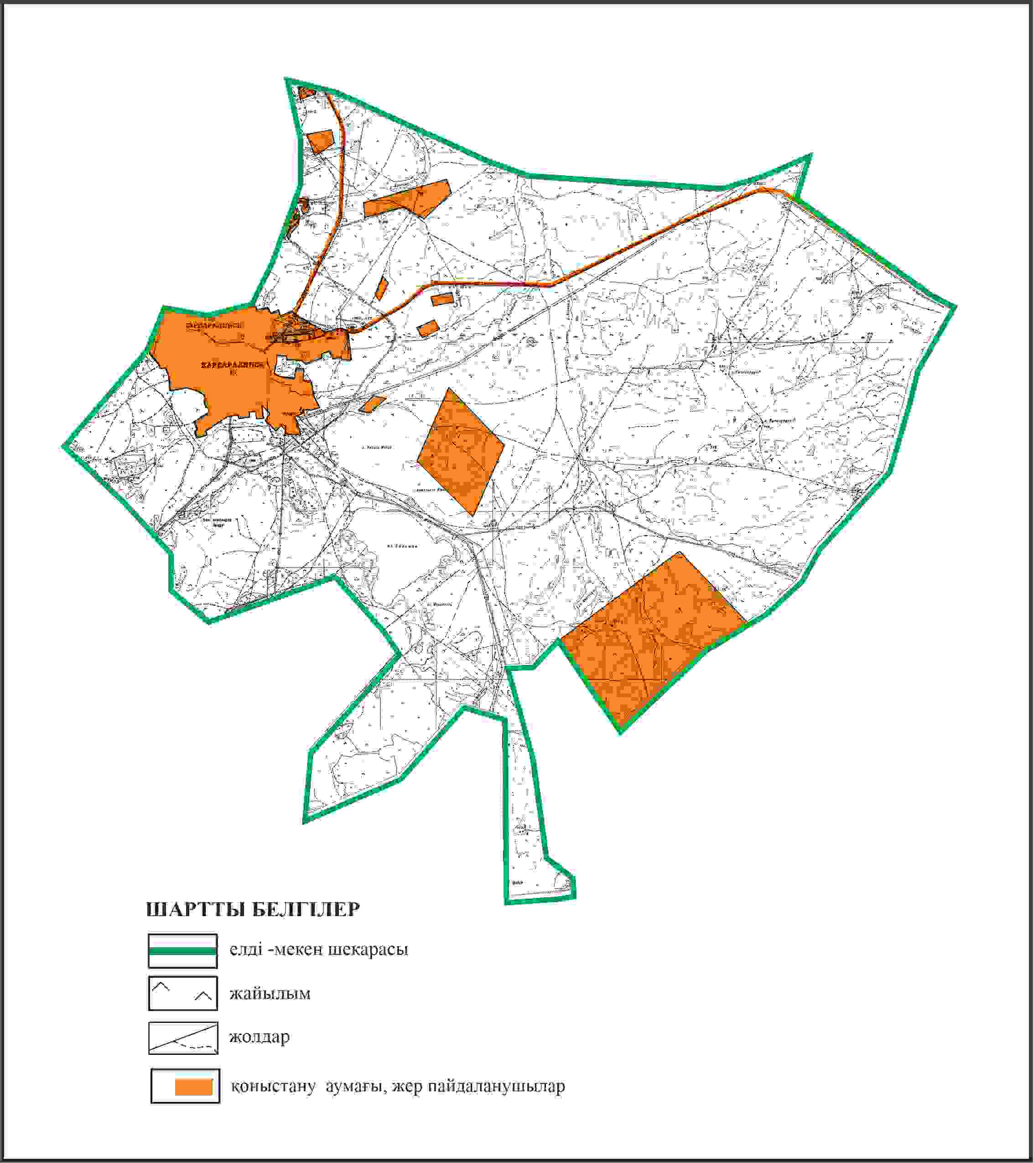

Қарқаралы аудандық мәслихатының
2024 жылғы 08 ақпандағы
№ VIII-17/132 шешіміне
11 қосымша
Қарқаралы ауданы Қарқаралы қаласының шекараларында ауыл шаруашылығы жануарларының мал басын орналастыру үшін жайылымдарды қайта бөлу схемасы

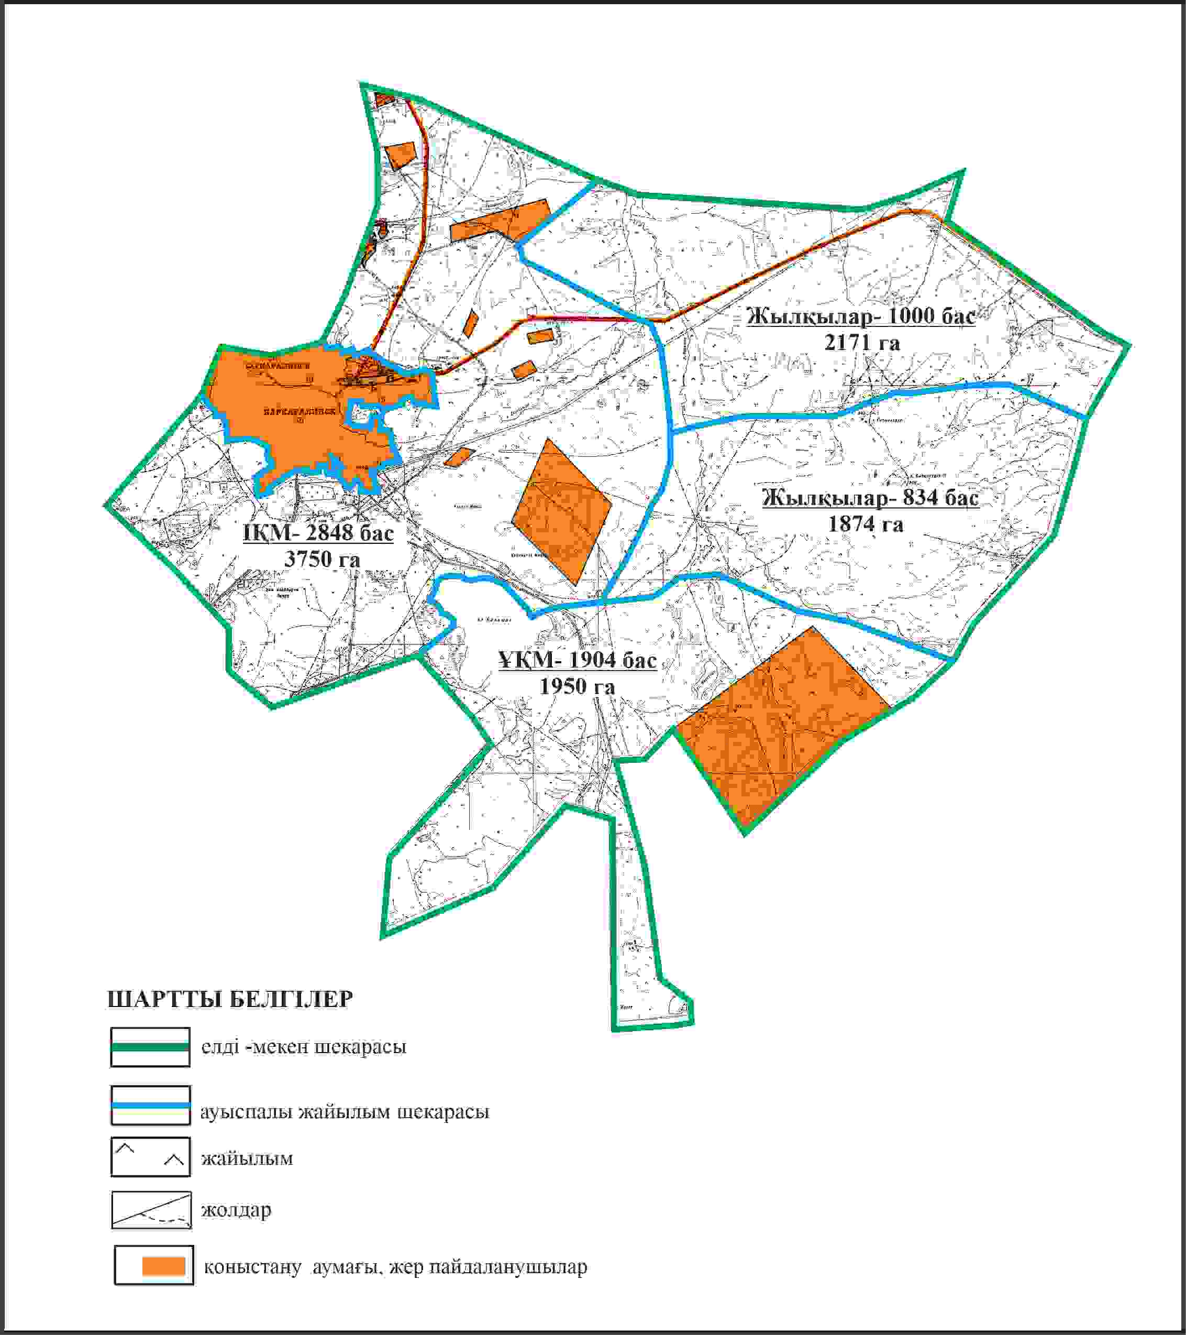

Қарқаралы аудандық мәслихатының
2024 жылғы 08 ақпандағы
№ VIII-17/132 шешіміне
12 қосымша
Қарқаралы ауданы Қарқаралы қаласының шекараларында жайылымдық инфрақұрылым объектілерінің, жайылым аландарының және сыртқы және ішкі шекараларының схемасы

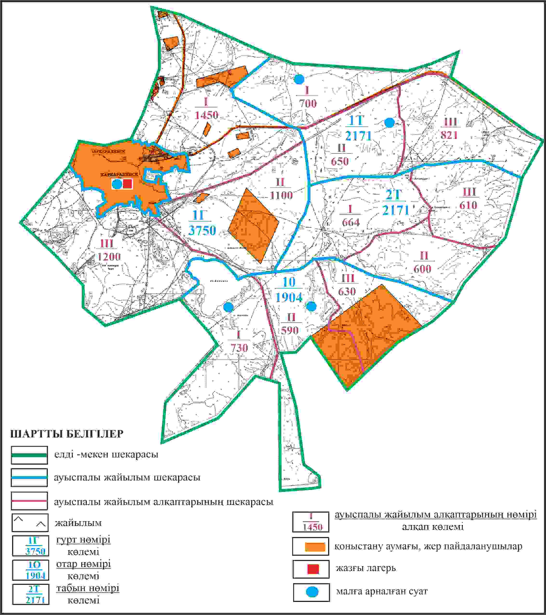

Қарқаралы аудандық мәслихатының
2024 жылғы 08 ақпандағы
№ VIII-17/132 шешіміне
13 қосымша
Қарқаралы ауданы Қарқаралы қаласының шекараларында жайылым пайдаланушылардың су көздеріне қол жеткізу схемасы

Қарқаралы аудандық мәслихатының
2024 жылғы 08 ақпандағы
№ VIII-17/132 шешіміне
14 қосымша
Қарқаралы ауданы Қарағайлы кентінің аумағындағы жер учаскелерінің меншік иеленушілері мен жер пайдаланушылардың жайлымдарын орналастыру схемасы

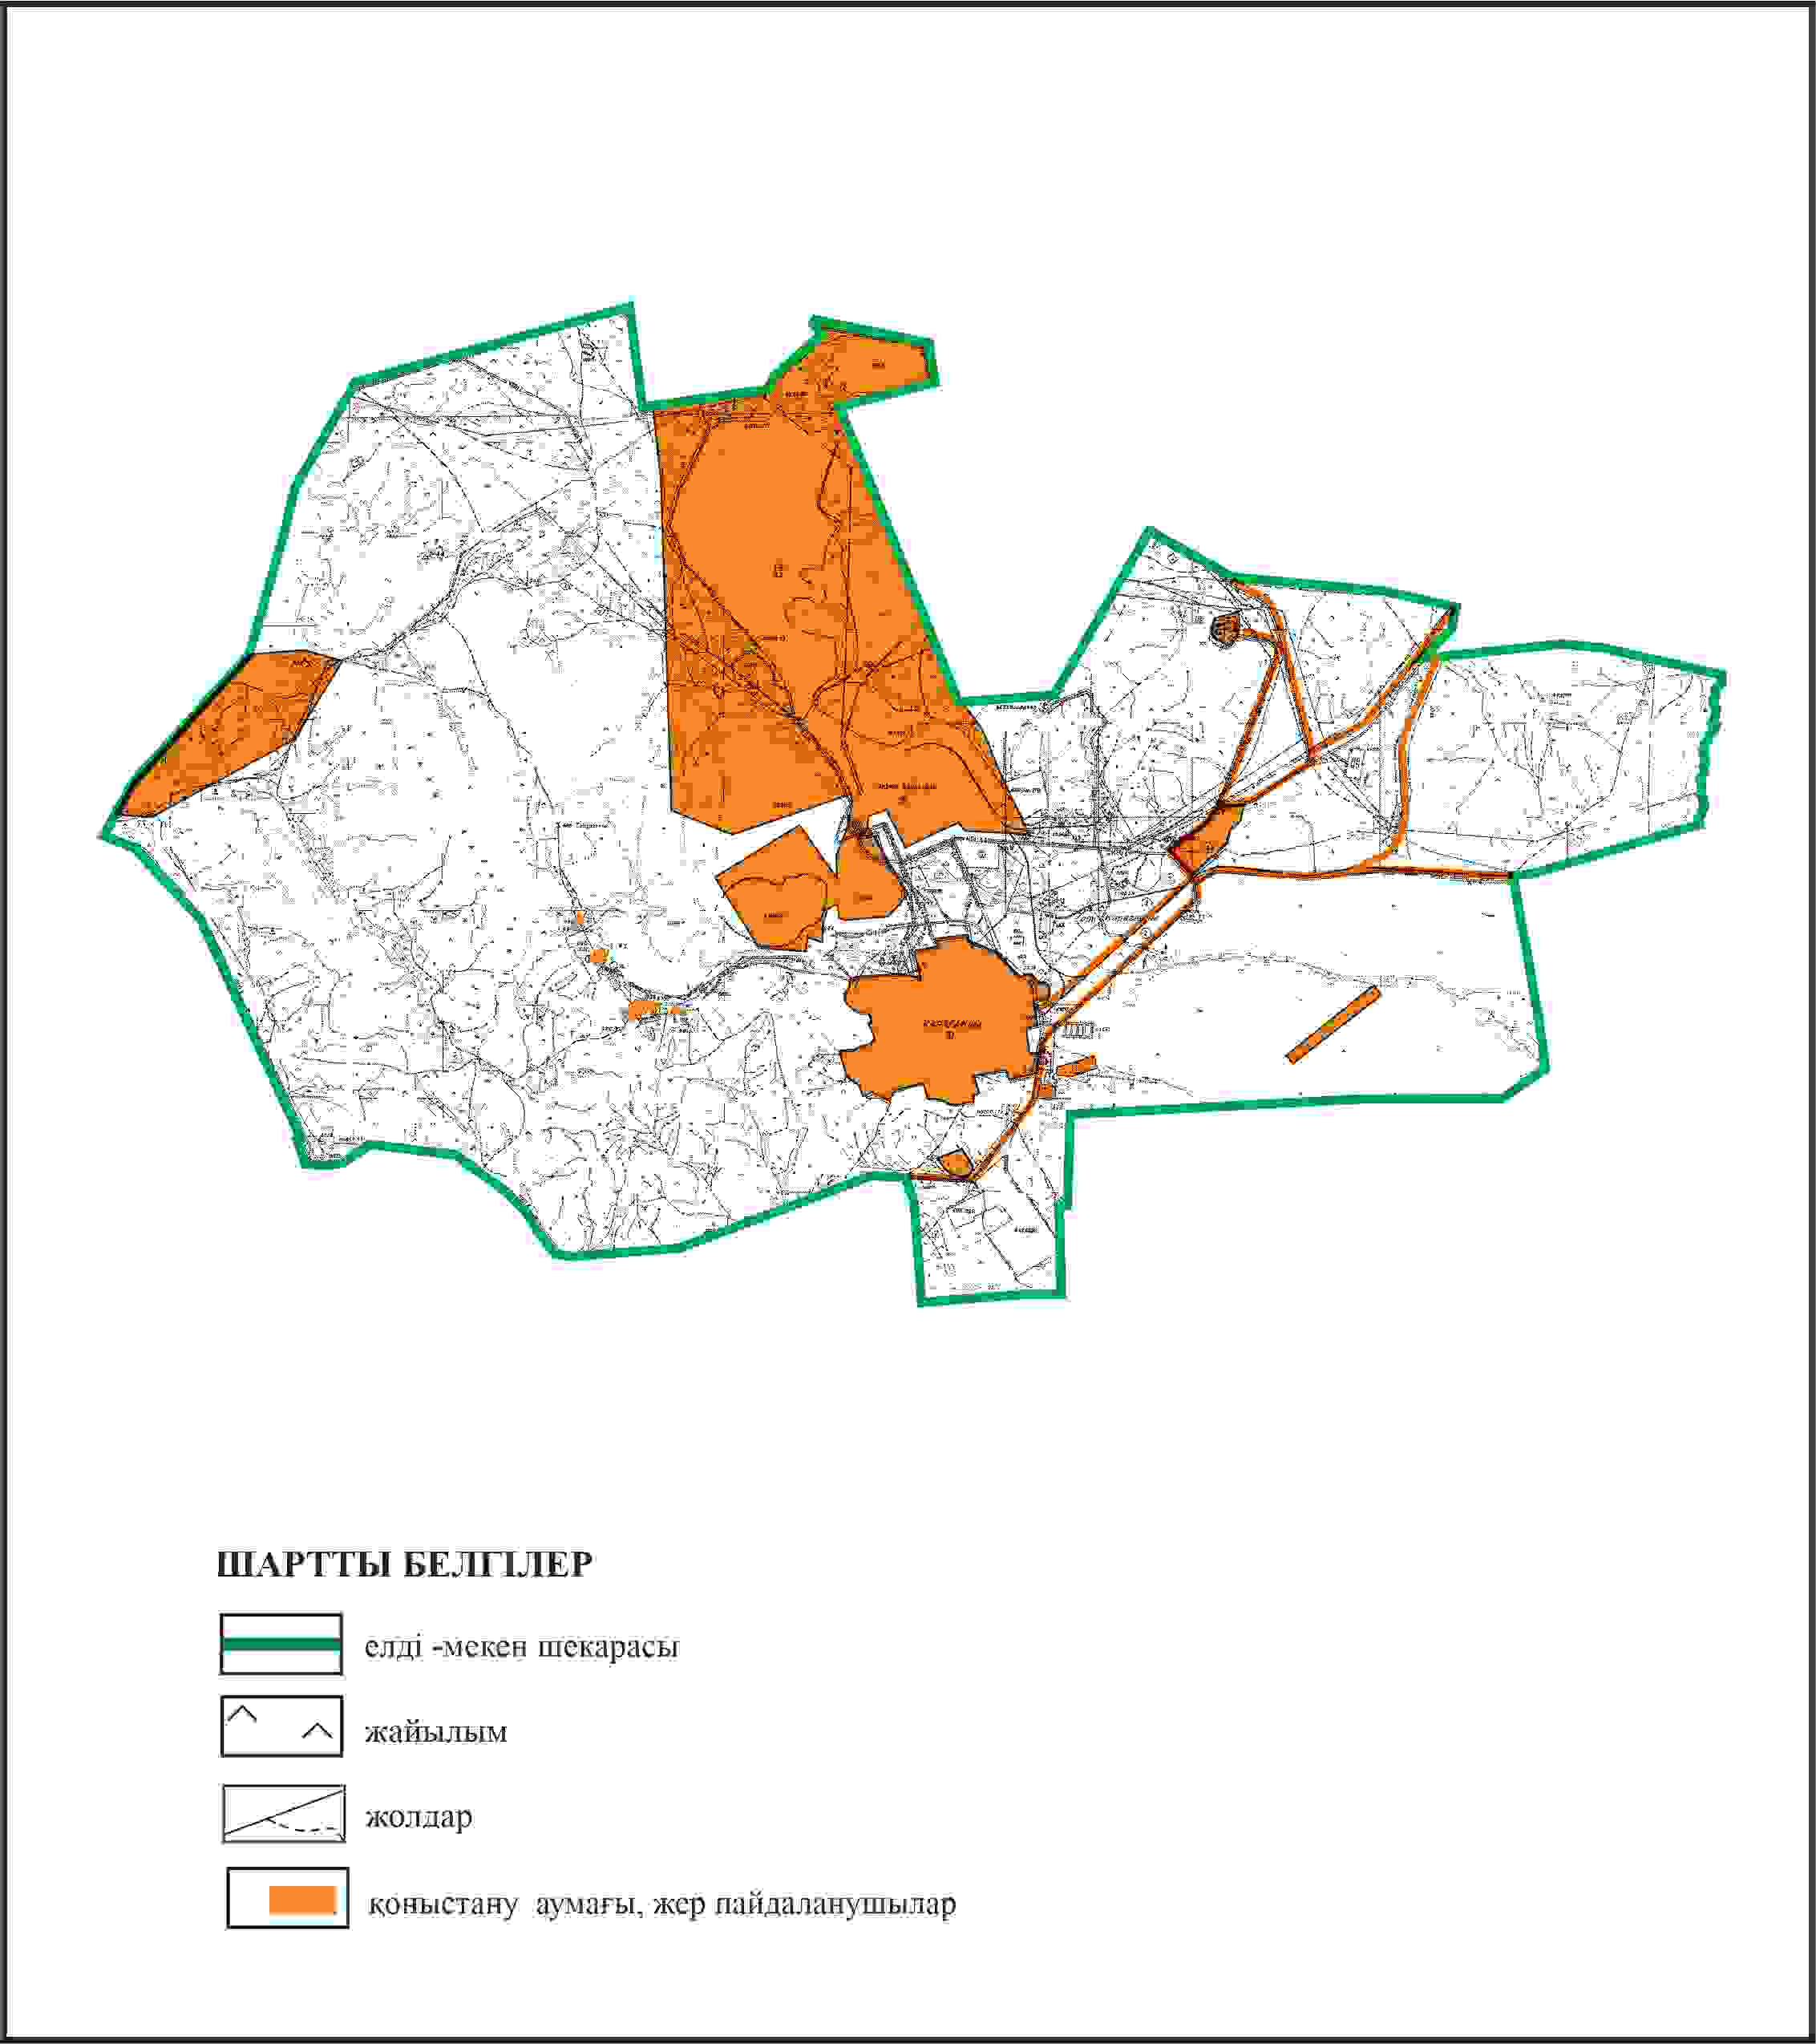

Қарқаралы аудандық мәслихатының
2024 жылғы 08 ақпандағы
№ VIII-17/132 шешіміне
15 қосымша
Қарқаралы ауданы Қарағайлы кентінің шекараларында ауыл шаруашылығы жануарларының мал басын орналастыру үшін жайылымдарды қайта бөлу схемы

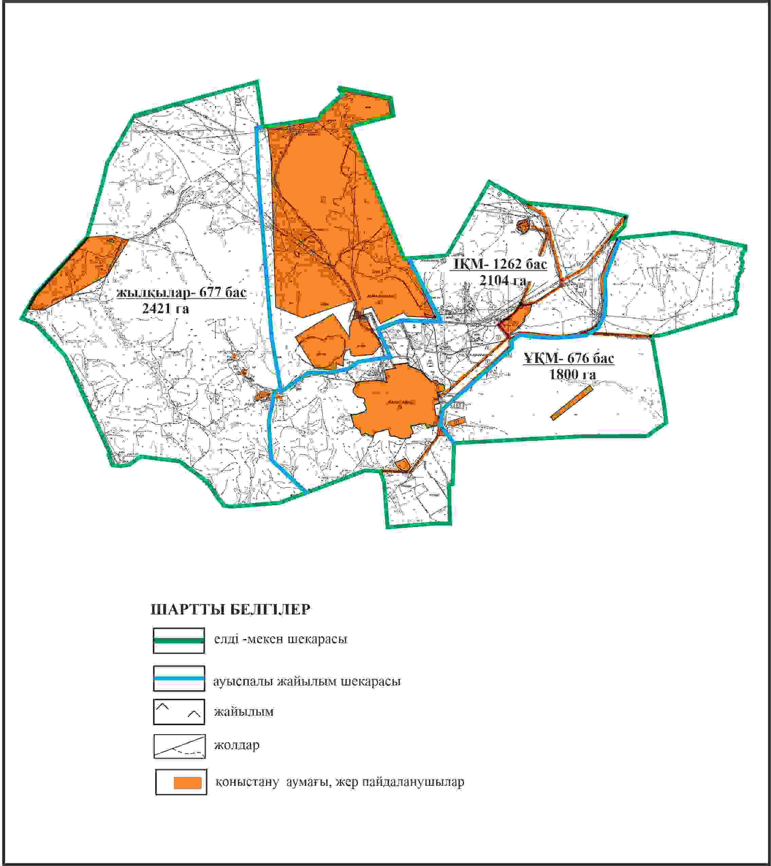

Қарқаралы аудандық мәслихатының
2024 жылғы 08 ақпандағы
№ VIII-17/132 шешіміне
16 қосымша
Қарқаралы ауданы Қарағайлы кентінің шекараларында жайылымдық инфрақұрылым объектілерінің, жайылым аландарының және сыртқы және ішкі шекараларының схемасы

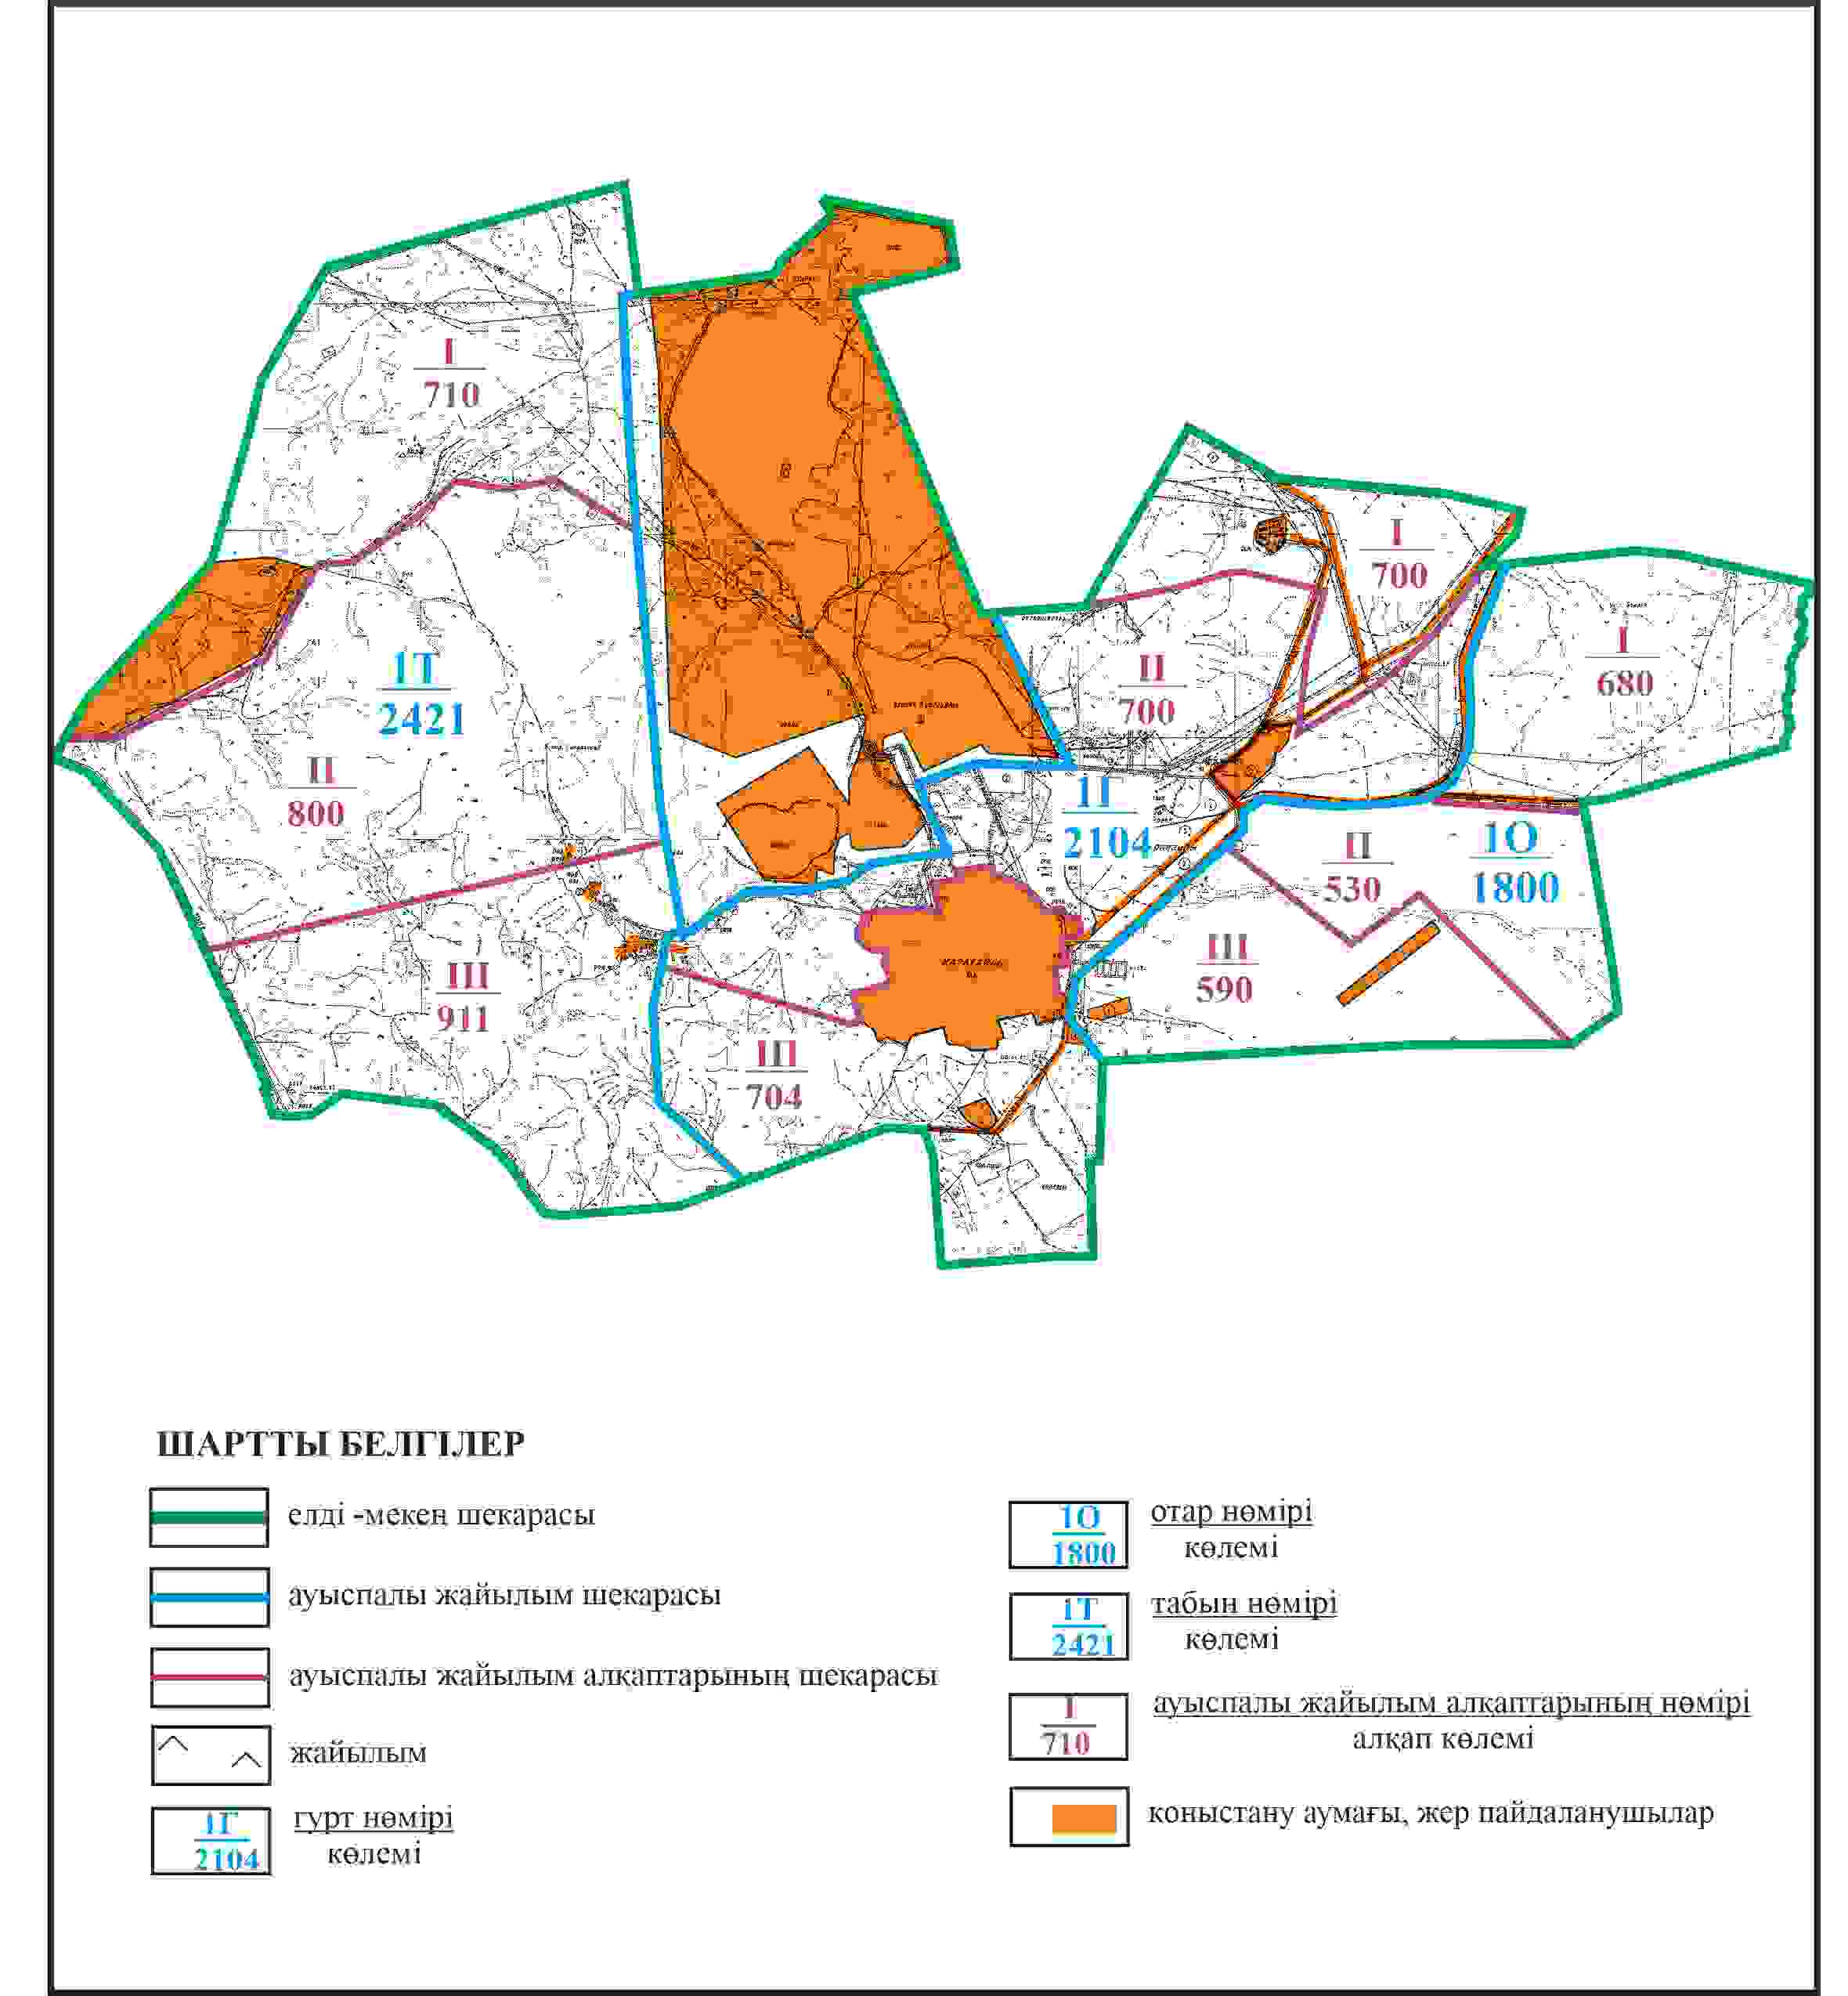

Қарқаралы аудандық мәслихатының
2024 жылғы 08 ақпандағы
№ VIII-17/132 шешіміне
17 қосымша
Қарқаралы ауданы Қарағайлы кентінің шекараларында жайылым пайдаланушылардың су көздеріне кол жеткізу схемасы

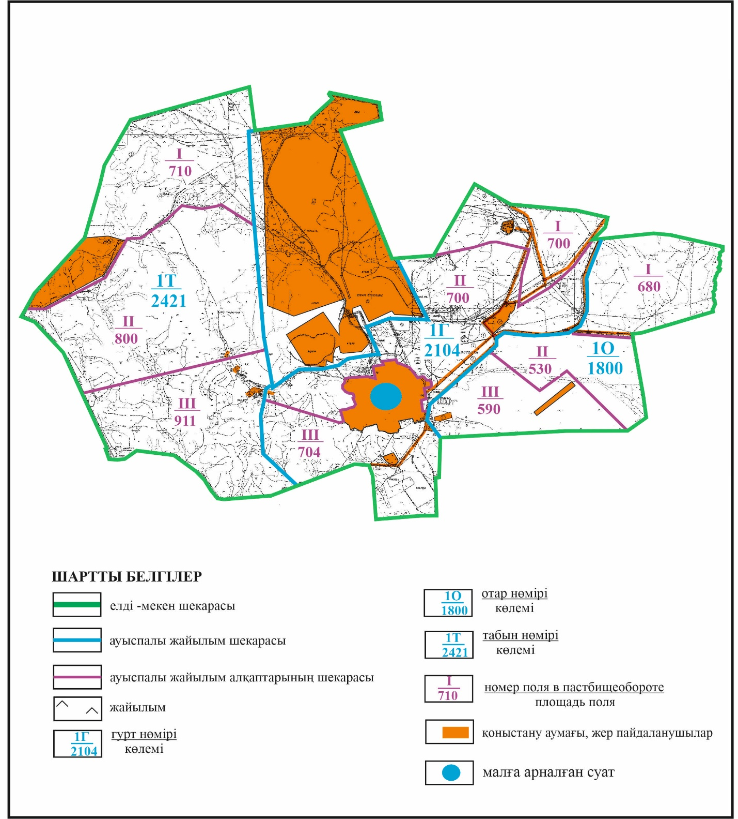

Қарқаралы аудандық мәслихатының
2024 жылғы 08 ақпандағы
№ VIII-17/132 шешіміне
18 қосымша
Қарқаралы ауданы Ақтерек ауылының аумағындағы жер учаскелерінің меншік иеленушілері мен жер пайдаланушылардың жайылымдарын орналастыру схемасы

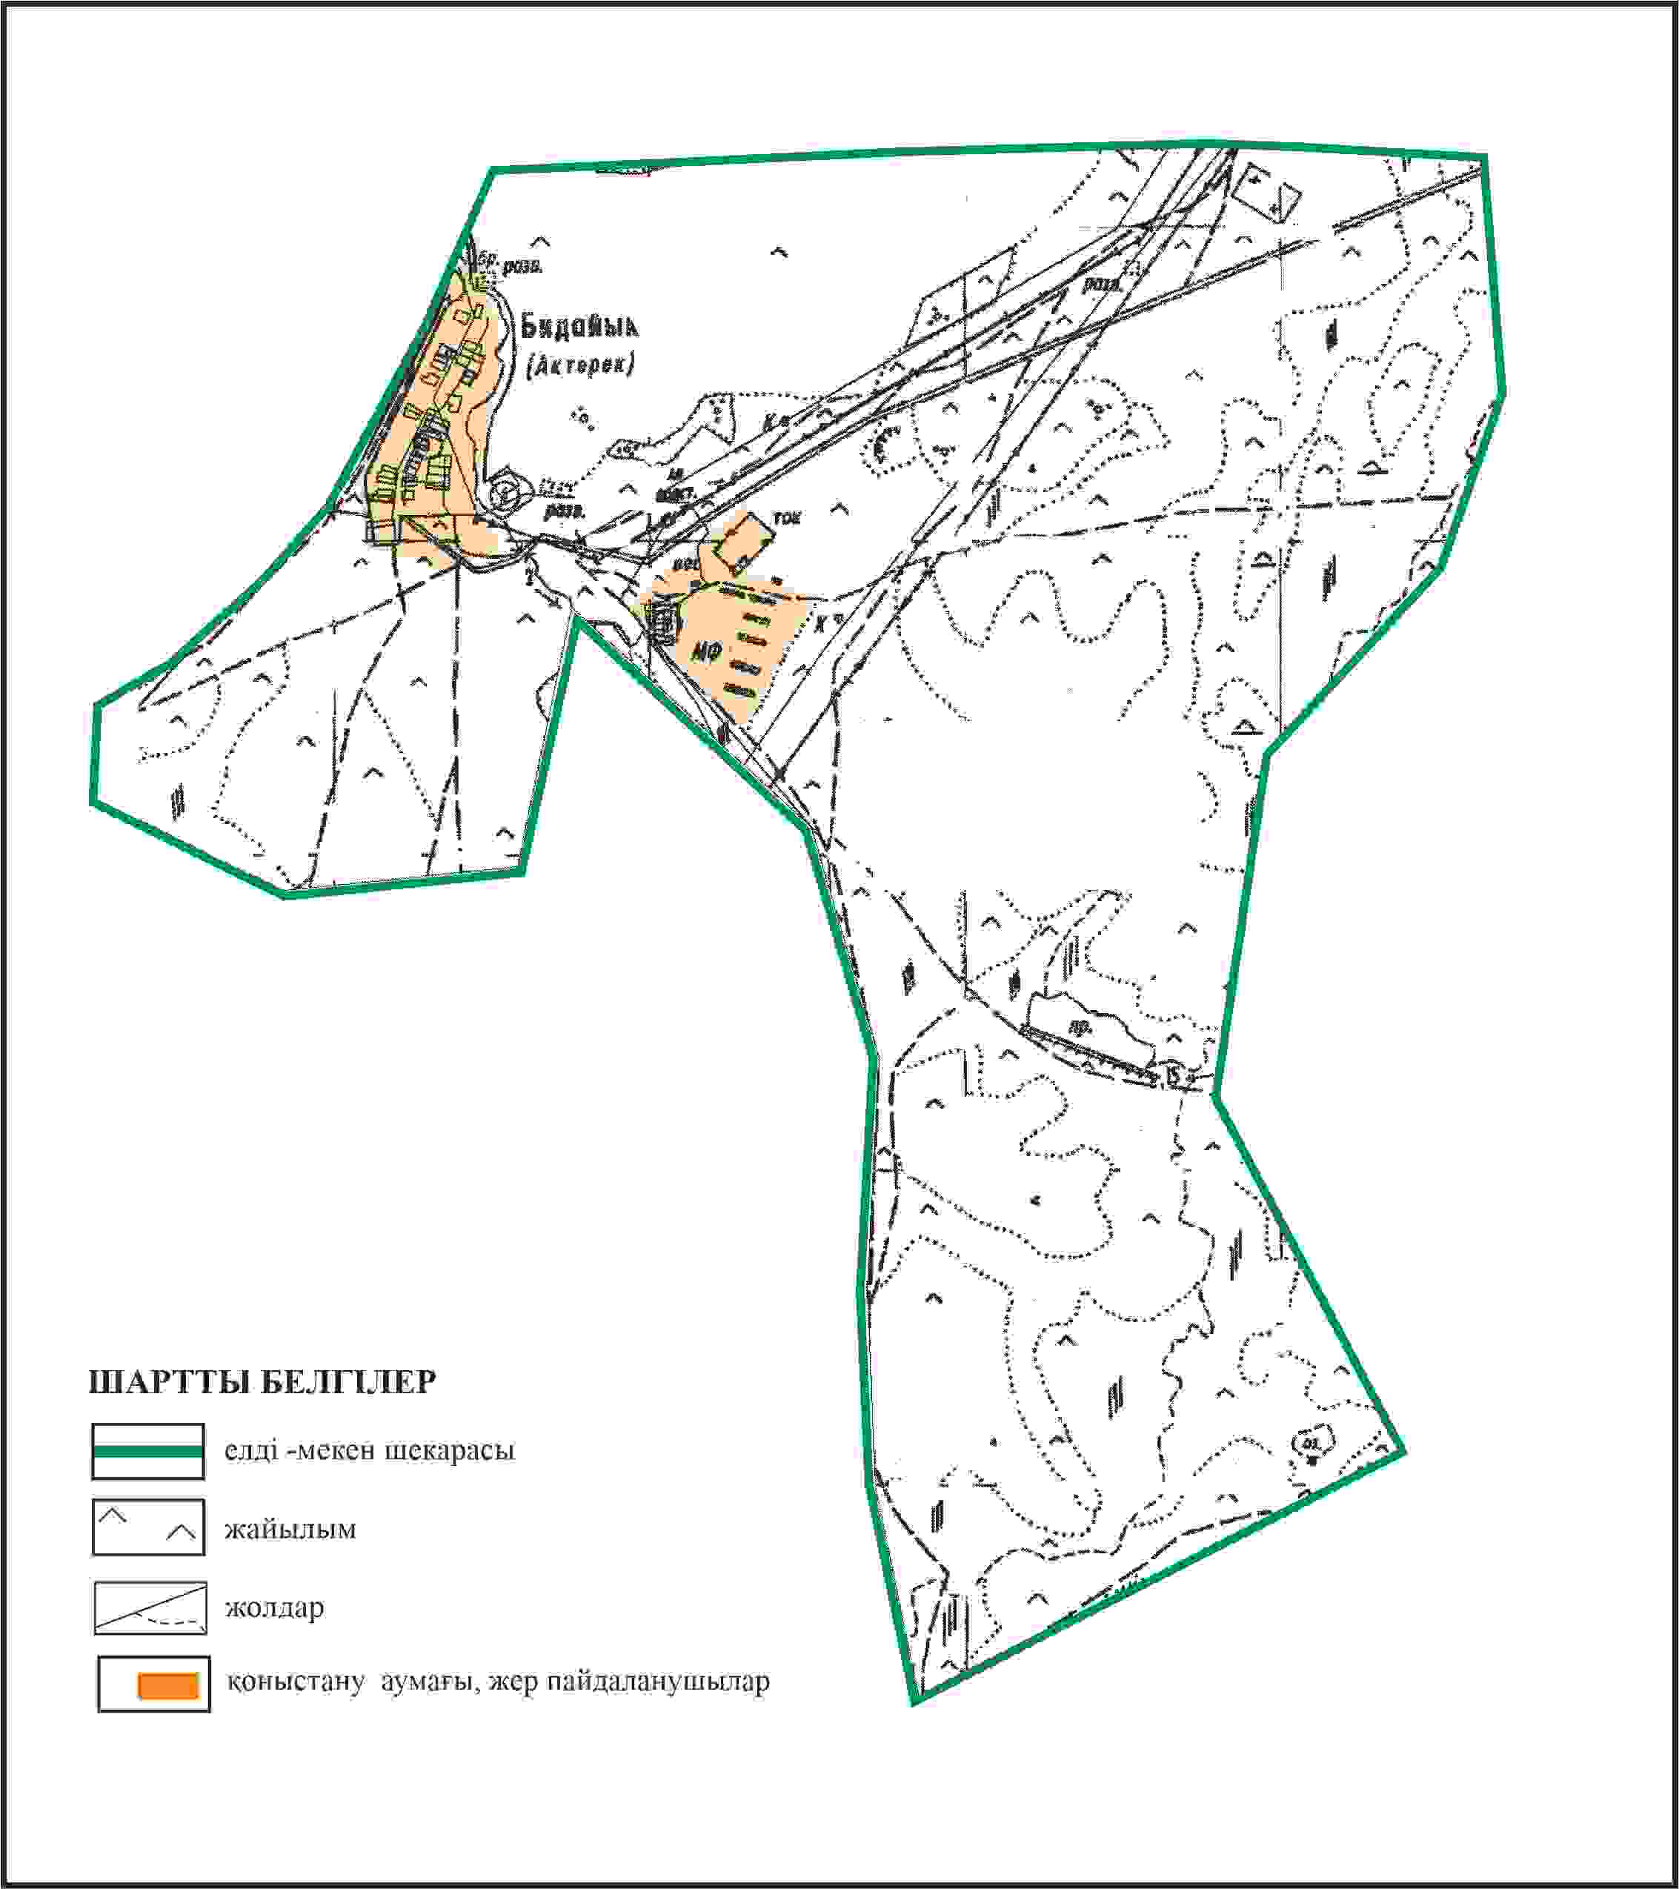

Қарқаралы аудандық мәслихатының
2024 жылғы 08 ақпандағы
№ VIII-17/132 шешіміне
19 қосымша
Қарқаралы ауданы Ақтерек ауылының шекараларында ауыл шаруашылығы жануарларының мал басын орналастыру үшін жайылымдарды қайта бөлу схемасы

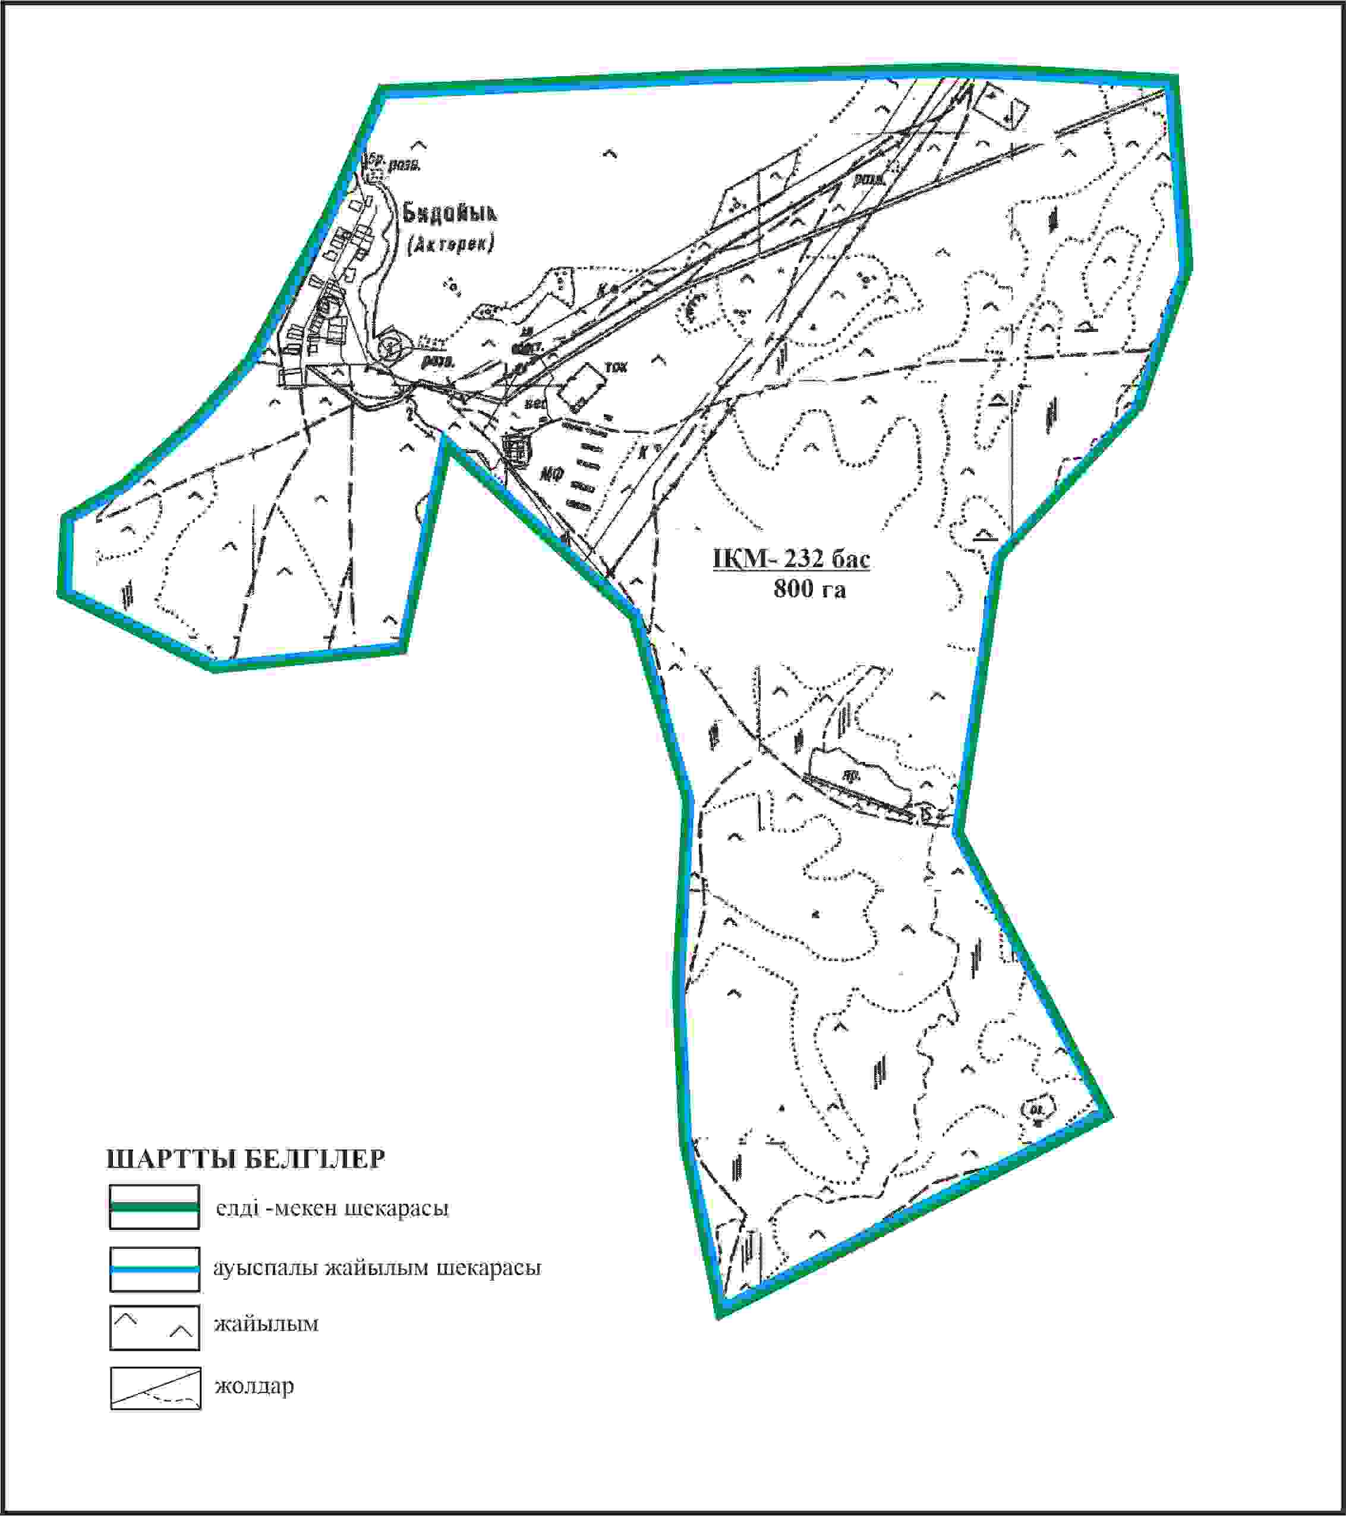

Қарқаралы аудандық мәслихатының
2024 жылғы 08 ақпандағы
№ VIII-17/132 шешіміне
20 қосымша
Қарқаралы ауданы Ақтерек ауылының шекараларында жайылымдық инфрақұрылым объектілерінің, жайылым аландарының және сыртқы және ішкі шекараларының схемасы

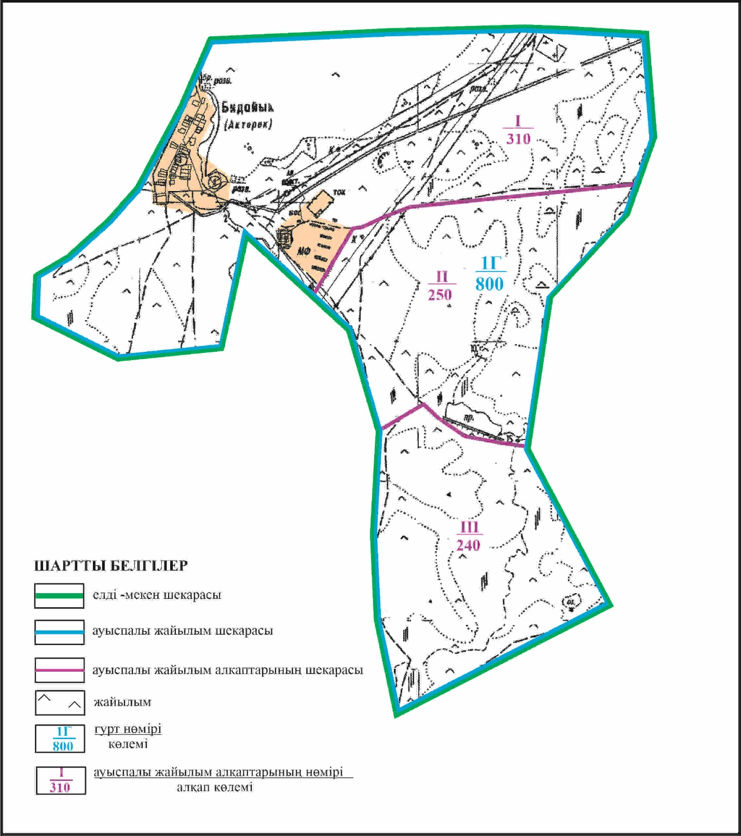

Қарқаралы аудандық мәслихатының
2024 жылғы 08 ақпандағы
№ VIII-17/132 шешіміне
21 қосымша
Қарқаралы ауданы Ақтерек ауылының шекараларында жайылым пайдаланушылардың су көздеріне қол жеткізу схемасы

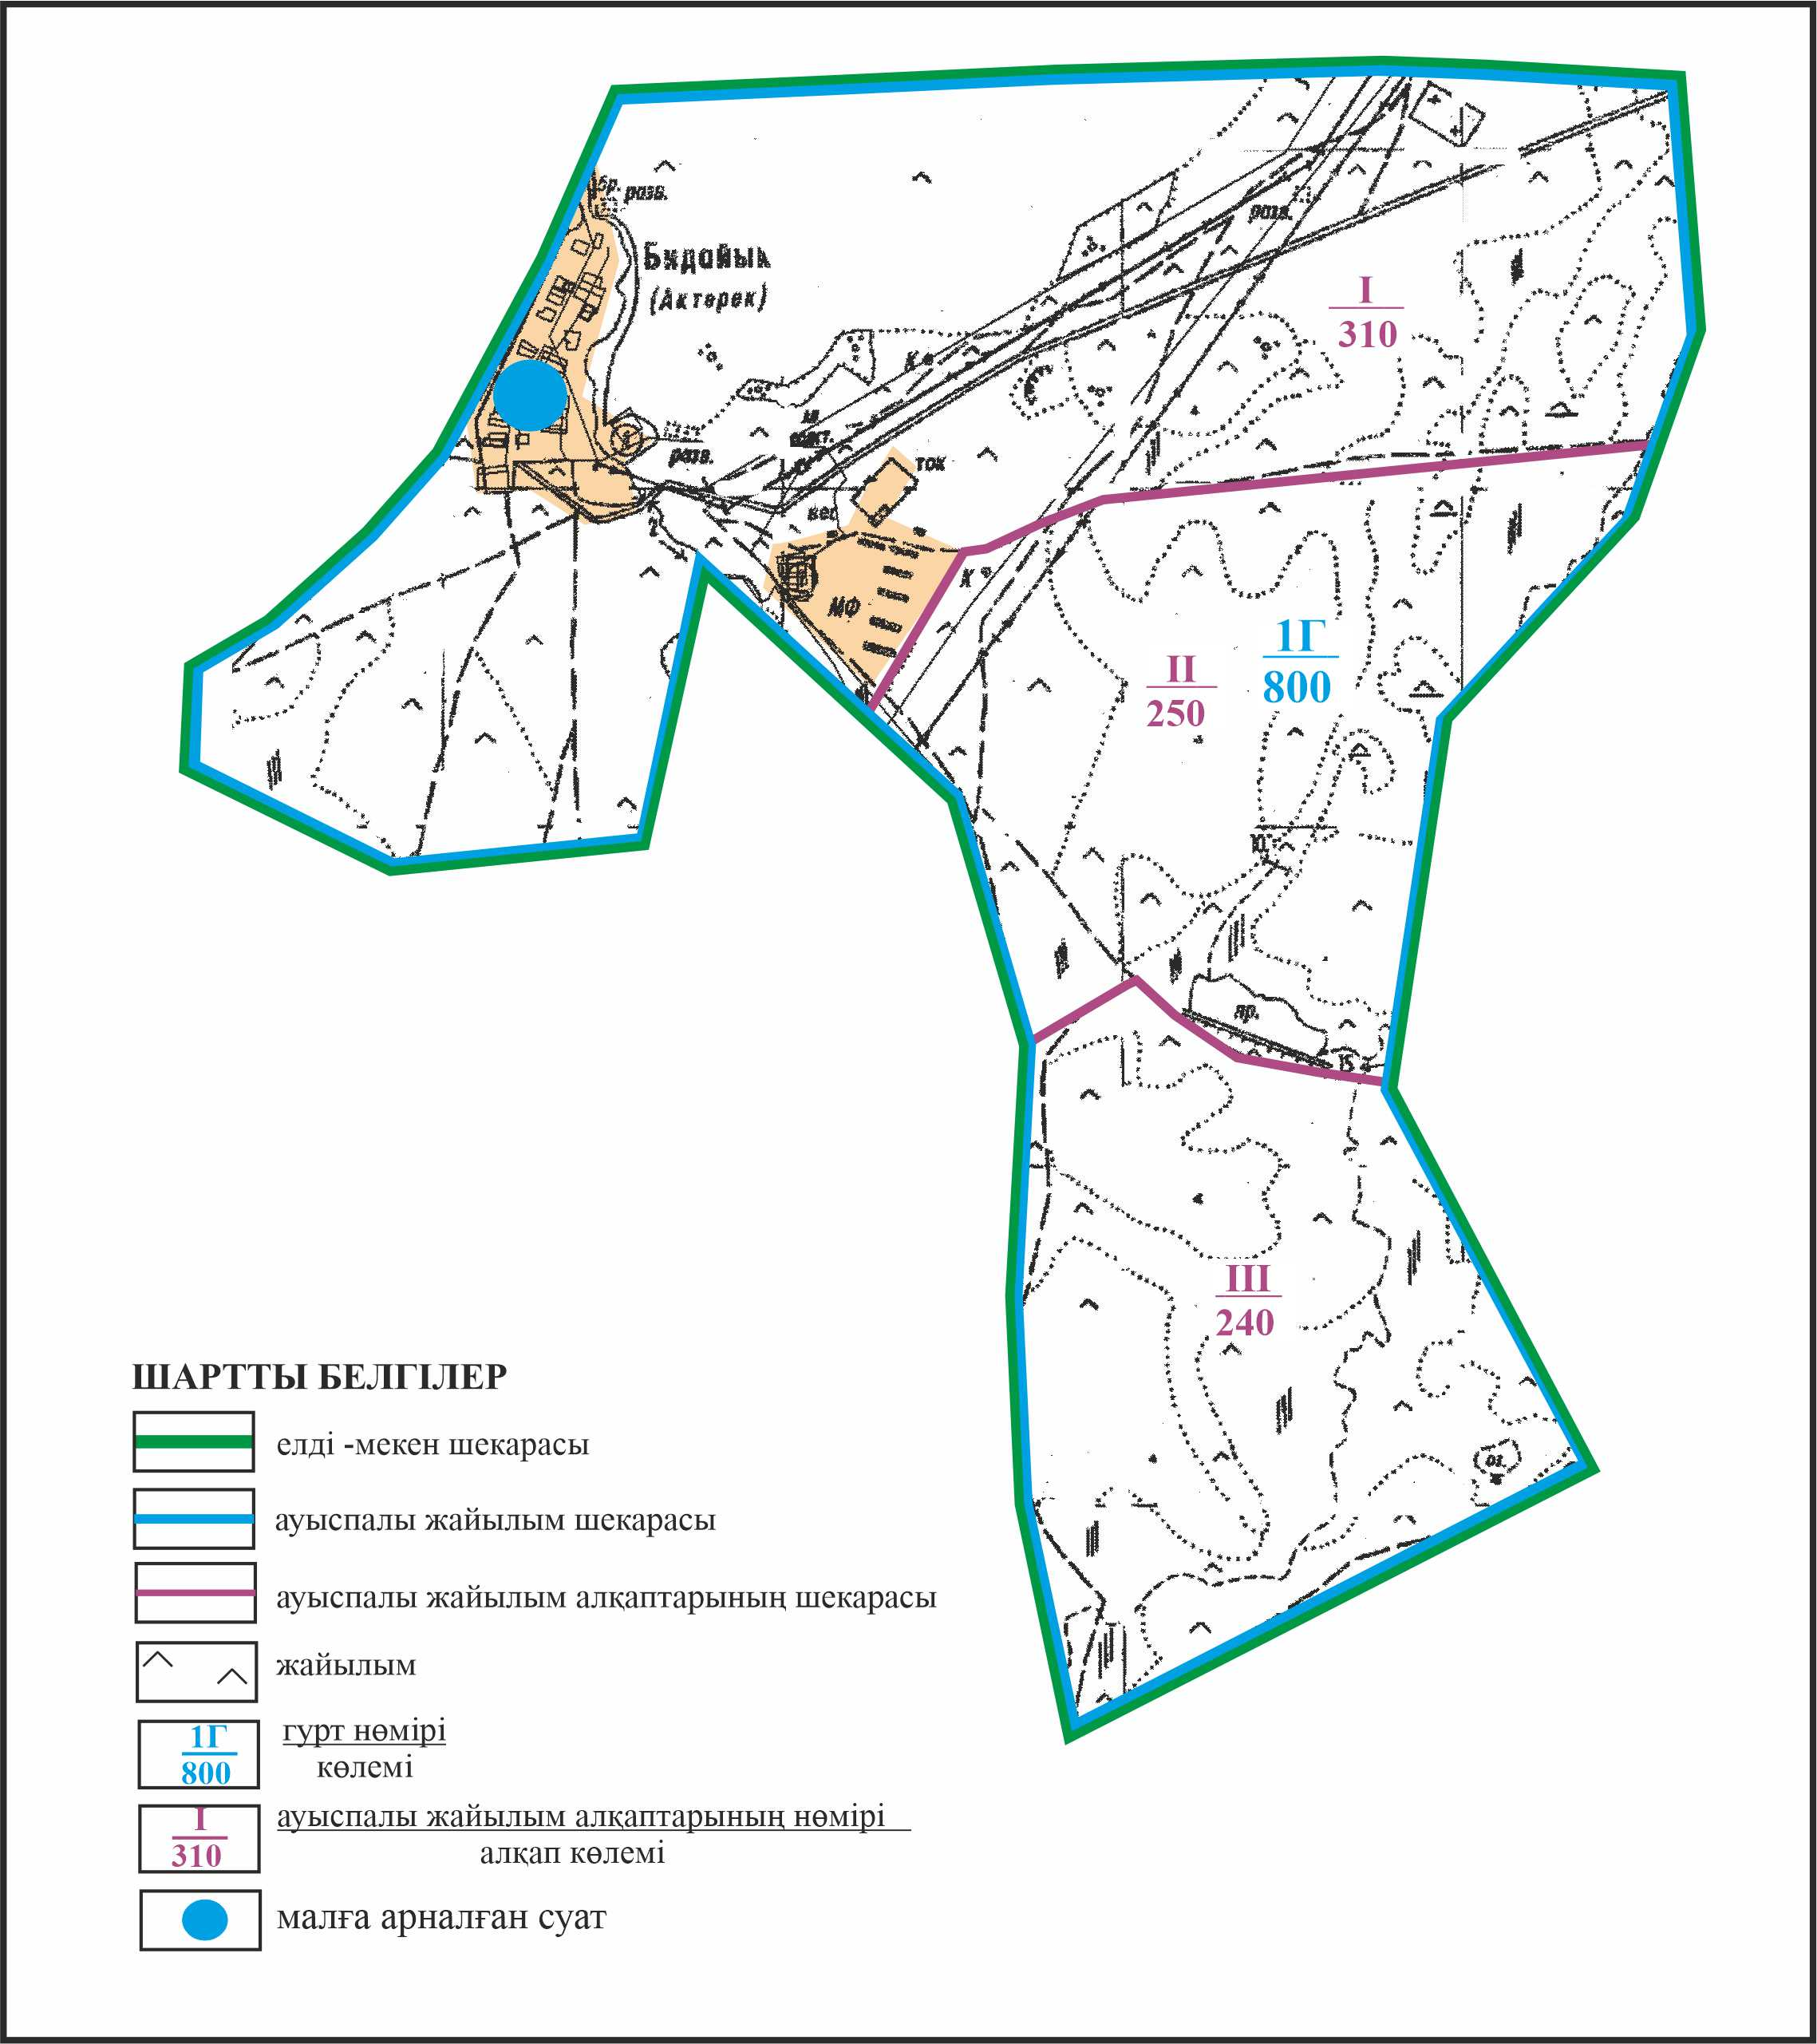

Қарқаралы аудандық мәслихатының
2024 жылғы 08 ақпандағы
№ VIII-17/132 шешіміне
22 қосымша
Қарқаралы ауданы отарлы жер учаскесінің шекараларында Ақтерек ауылының ауыл шаруашылығы жануарларының мал басын орналастыру үшін жайылымдарды қайта бөлу схемасы

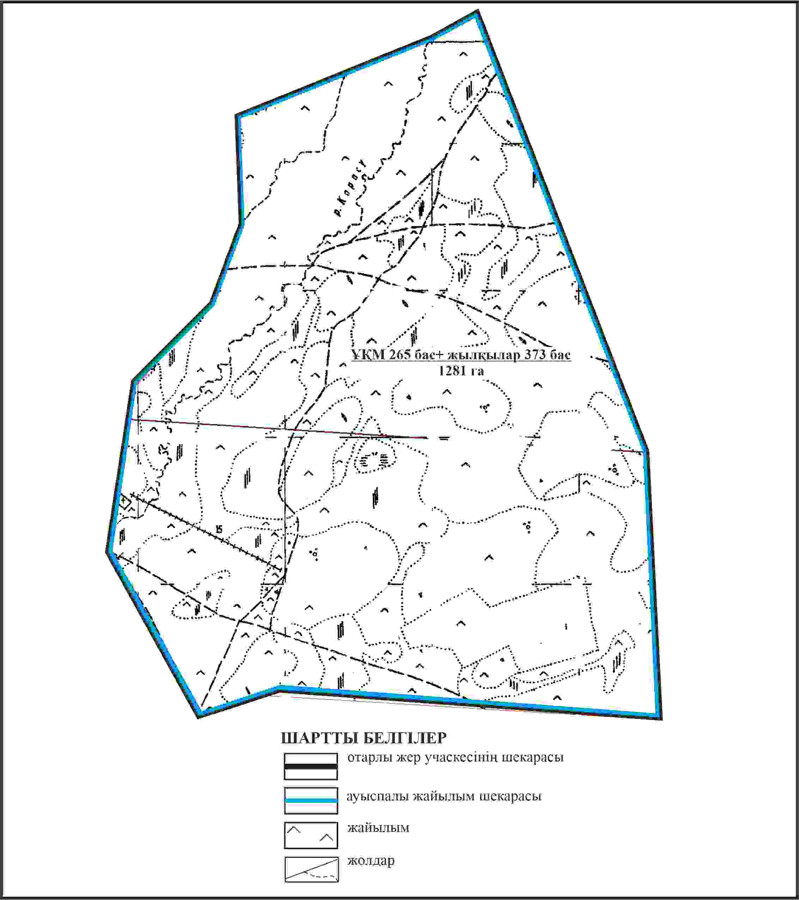

Қарқаралы аудандық мәслихатының
2024 жылғы 08 ақпандағы
№ VIII-17/132 шешіміне
23 қосымша
Қарқаралы ауданы отарлы жер учаскесінің шекараларында Ақтерек ауылының жайылымдық инфрақұрылым объектілерінің, жайылым аландарының және сыртқы және ішкі шекаларының схемасы

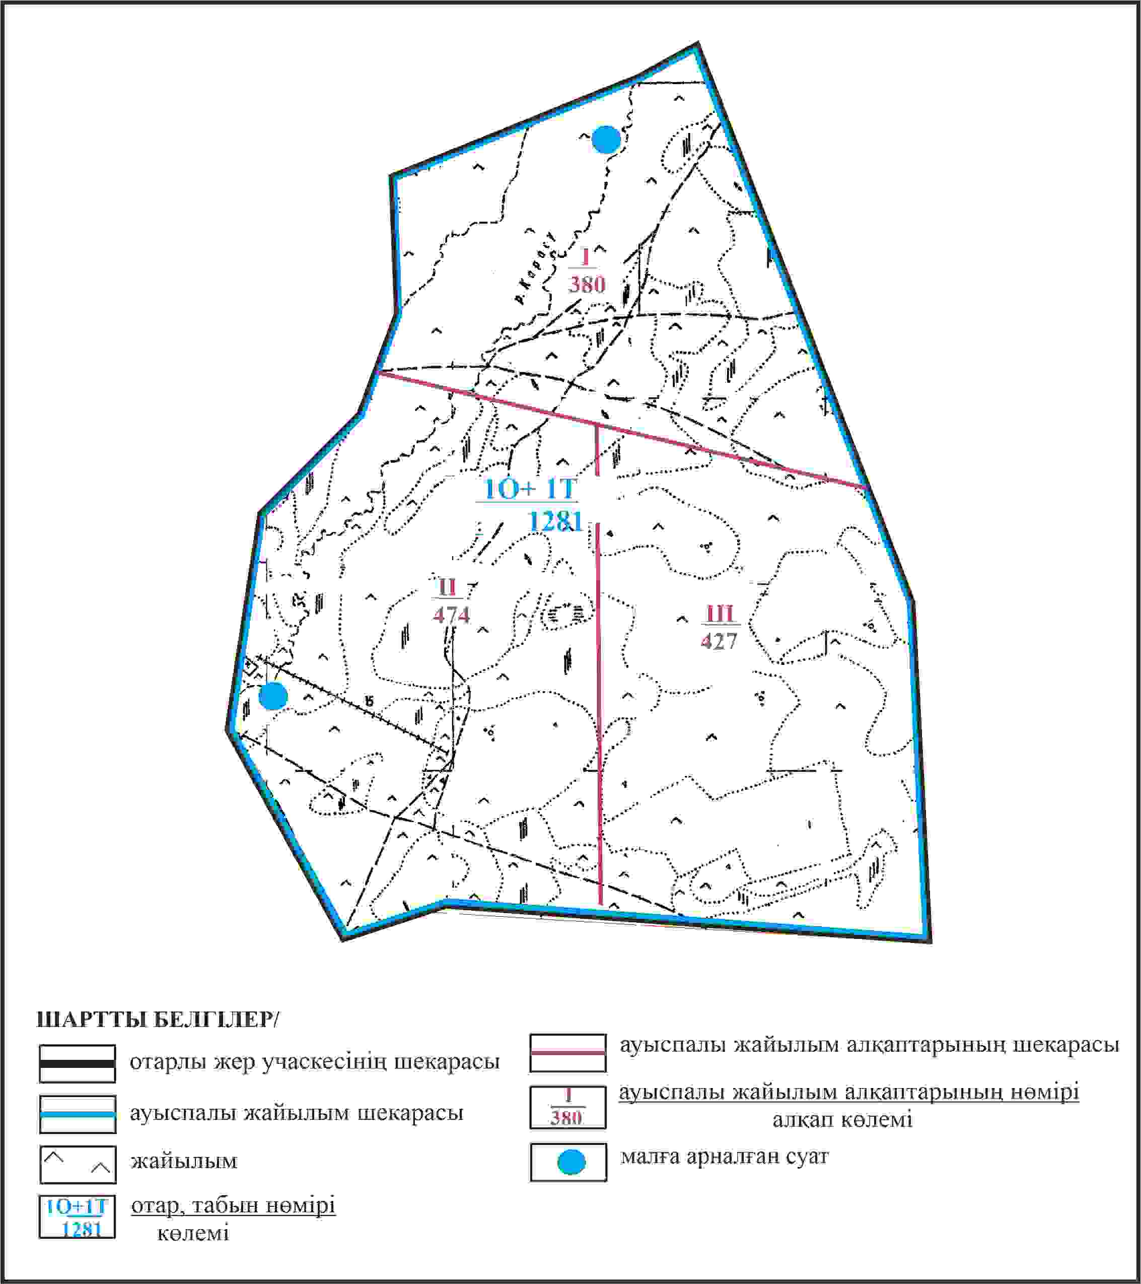

Қарқаралы аудандық мәслихатының
2024 жылғы 08 ақпандағы
№ VIII-17/132 шешіміне
24 қосымша
Қарқаралы ауданы отарлы жер учаскесінің шекараларында Ақтерек ауылының жайылым пайдаланушылардың су көздеріне қол жеткізу схемасы

Қарқаралы аудандық мәслихатының
2024 жылғы 08 ақпандағы
№ VIII-17/132 шешіміне
25 қосымша
Қарқаралы ауданы Егіндібұлақ ауылының аумағындағы жер учаскелерінің меншік иеленушілері мен жер пайдаланушылардың жайылымдарын орналастыру схемасы

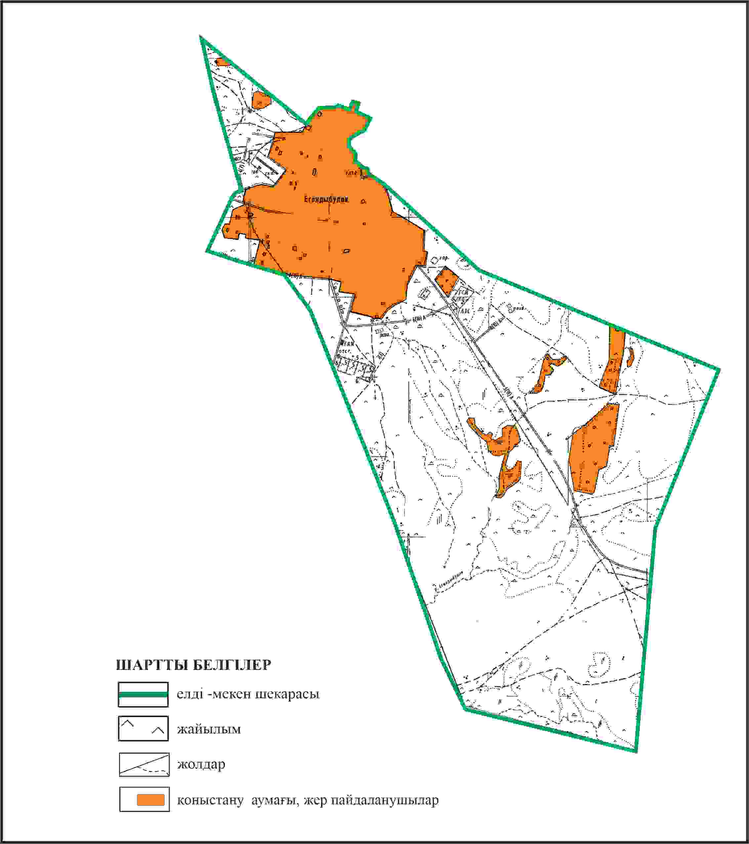

Қарқаралы аудандық мәслихатының
2024 жылғы 08 ақпандағы
№ VIII-17/132 шешіміне
26 қосымша
Қарқаралы ауданы Егіндібұлақ ауылының шекараларында ауыл шаруашылығы жануарларының мал басын орналастыру үшін жайылымдарды қайта бөлу схемасы

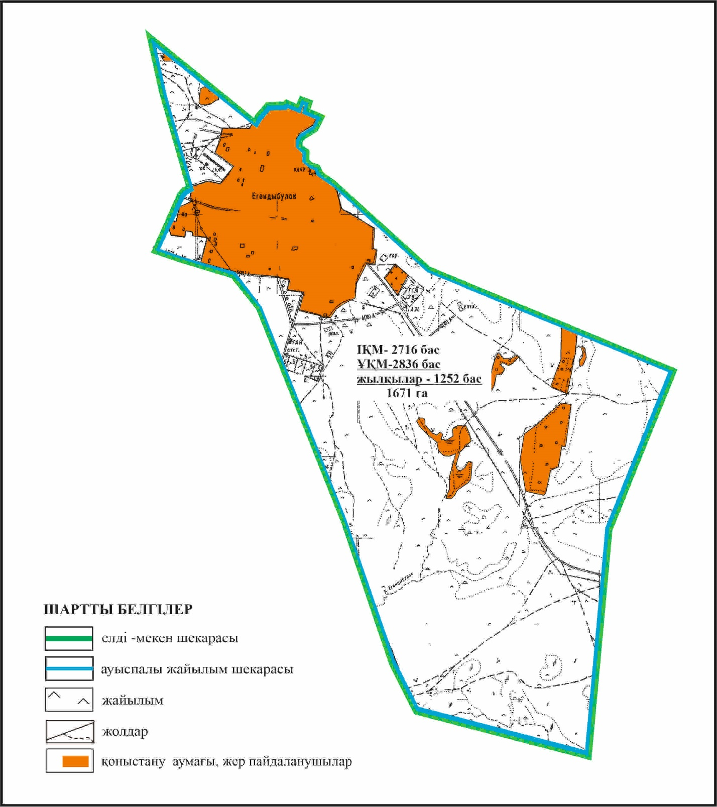

Қарқаралы аудандық мәслихатының
2024 жылғы 08 ақпандағы
№ VIII-17/132 шешіміне
27 қосымша
Қарағанды облысы Қарқаралы ауданы Егіндібұлақ ауылының шекараларында жайылымдық инфрақұрылым объектілерінің, жайылым аландарының және сыртқы және ішкі шекаларының схемасы

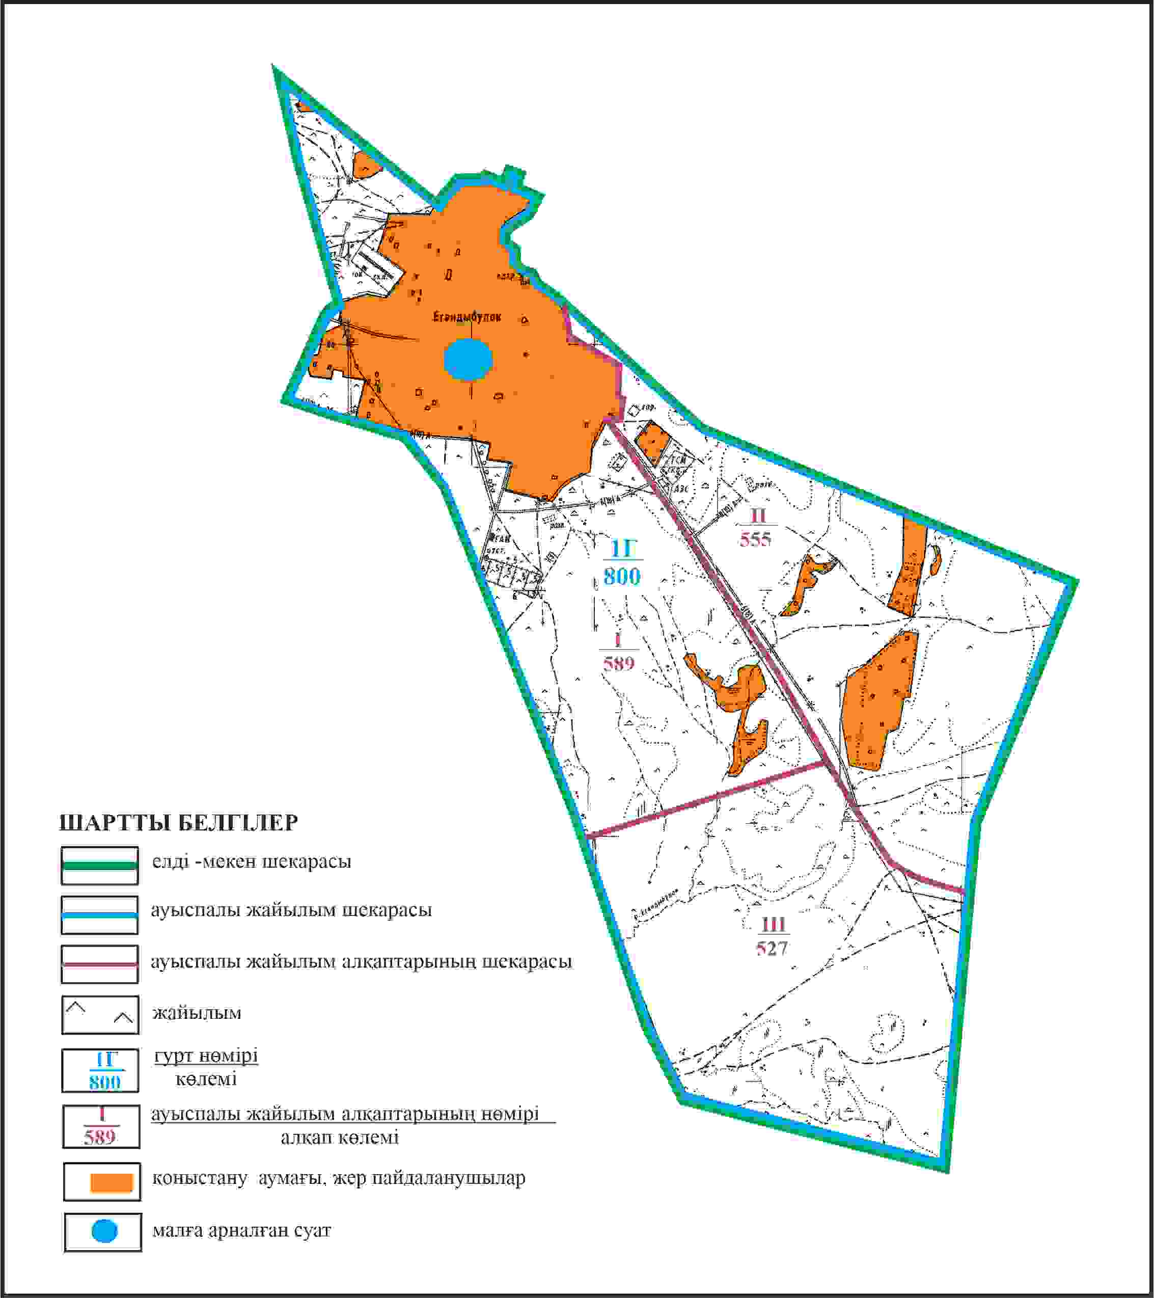

Қарқаралы аудандық мәслихатының
2024 жылғы 08 ақпандағы
№ VIII-17/132 шешіміне
28 қосымша
Қарағанды облысы Қарқаралы ауданы Егіндібұлақ ауылының шекараларында жайылым пайдаланушылардың су көздеріне қол жеткізу схемасы

Қарқаралы аудандық мәслихатының
2024 жылғы 08 ақпандағы
№ VIII-17/132 шешіміне
29 қосымша
Қарқаралы ауданы Абай ауылдық округі Айнабұлақ ауылының аумағындағы жер учаскелерінің меншік иеленушілері мен жер пайдаланушылардың жайлымдарын орналастыру схемасы

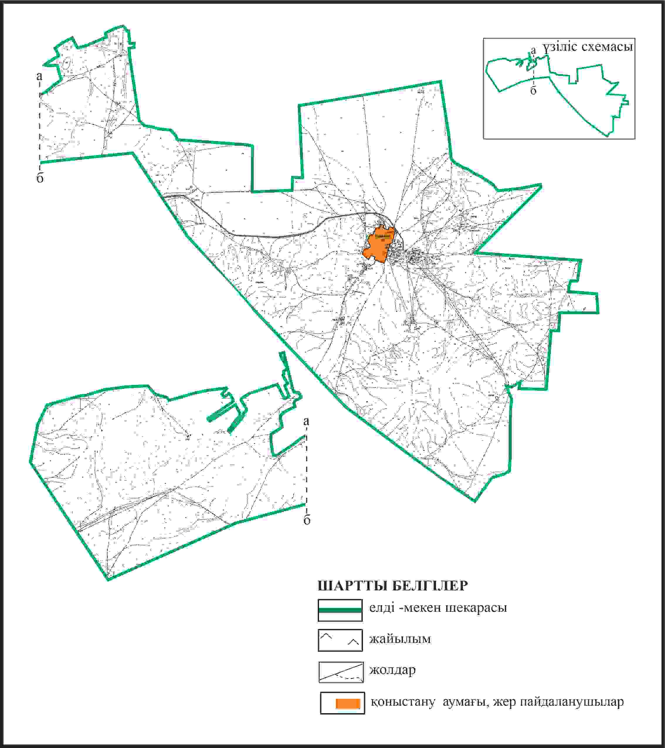

Қарқаралы аудандық мәслихатының
2024 жылғы 08 ақпандағы
№ VIII-17/132 шешіміне
30 қосымша
Қарқаралы ауданы Абай ауылдық округі Айнабұлақ ауылының шекараларында ауыл шаруашылығы жануарларының мал басын орналастыру үшін жайылымдарды қайта бөлу схемасы

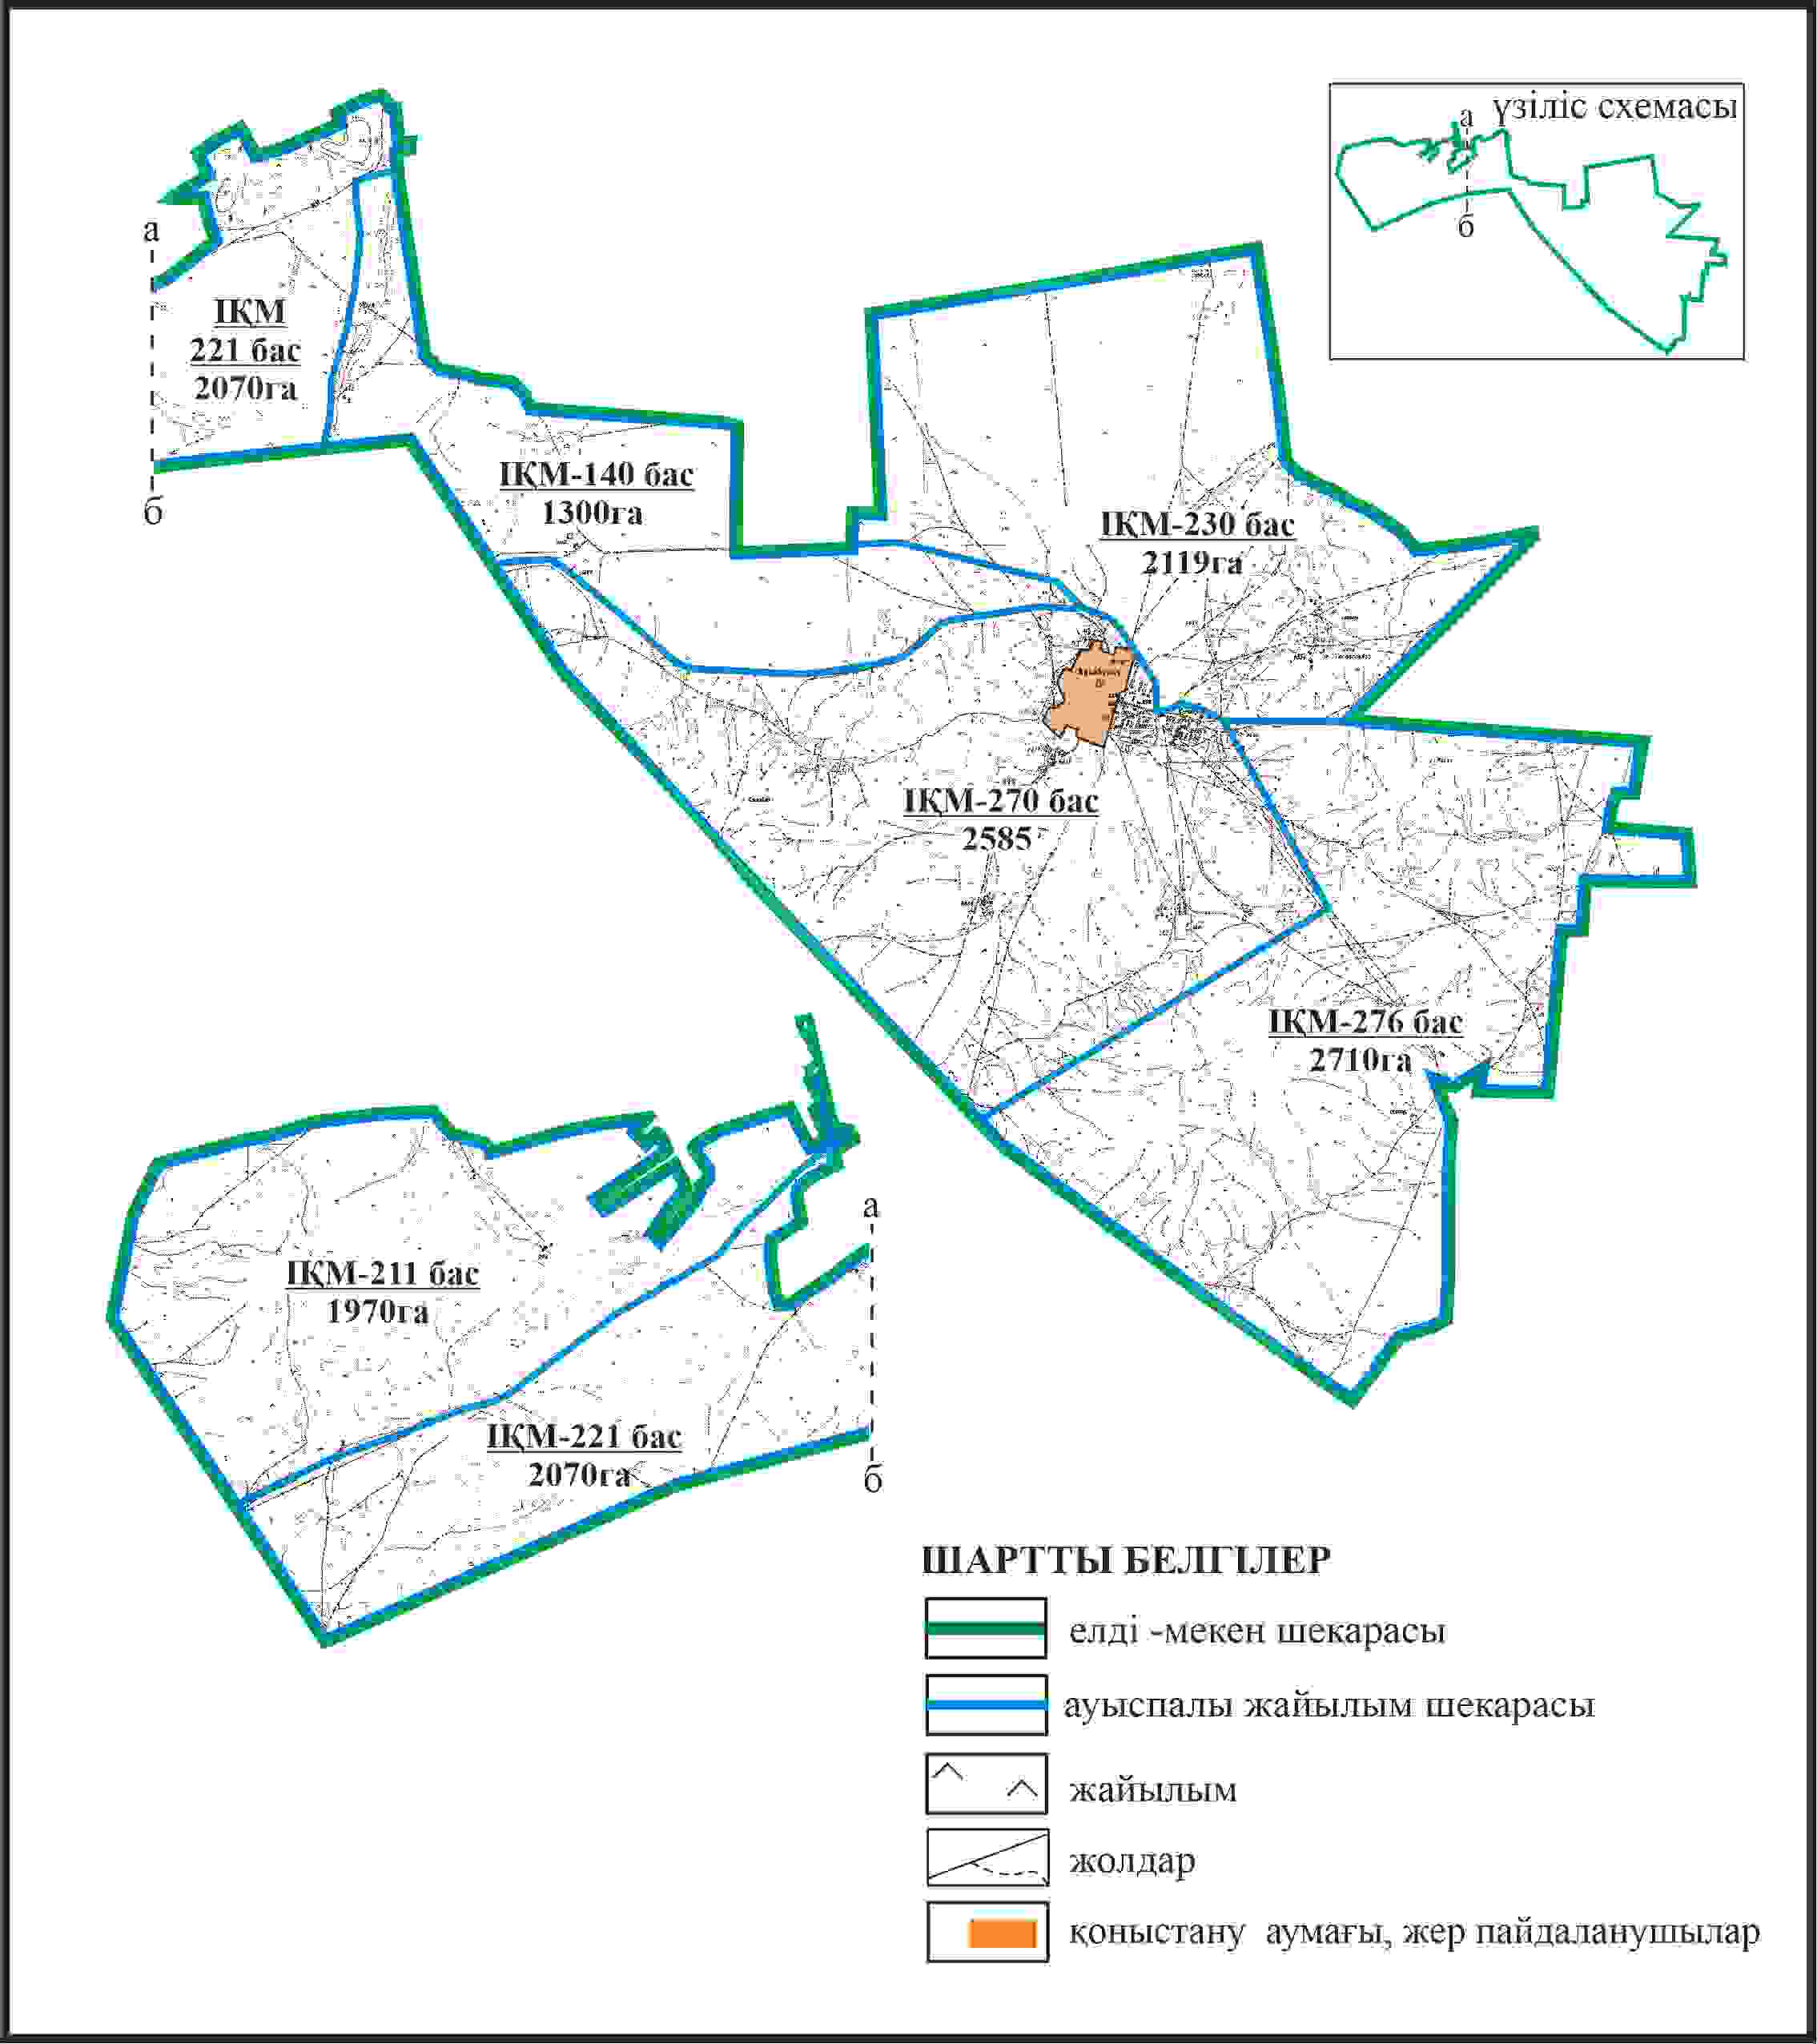

Қарқаралы аудандық мәслихатының
2024 жылғы 08 ақпандағы
№ VIII-17/132 шешіміне
31 қосымша
Қарқаралы ауданы Абай ауылдық округі Айнабұлақ ауылының шекараларында жайылымдық инфрақұрылым объектілерінің, жайылым алаңдарының және сыртқы және ішкі шекараларының схемасы

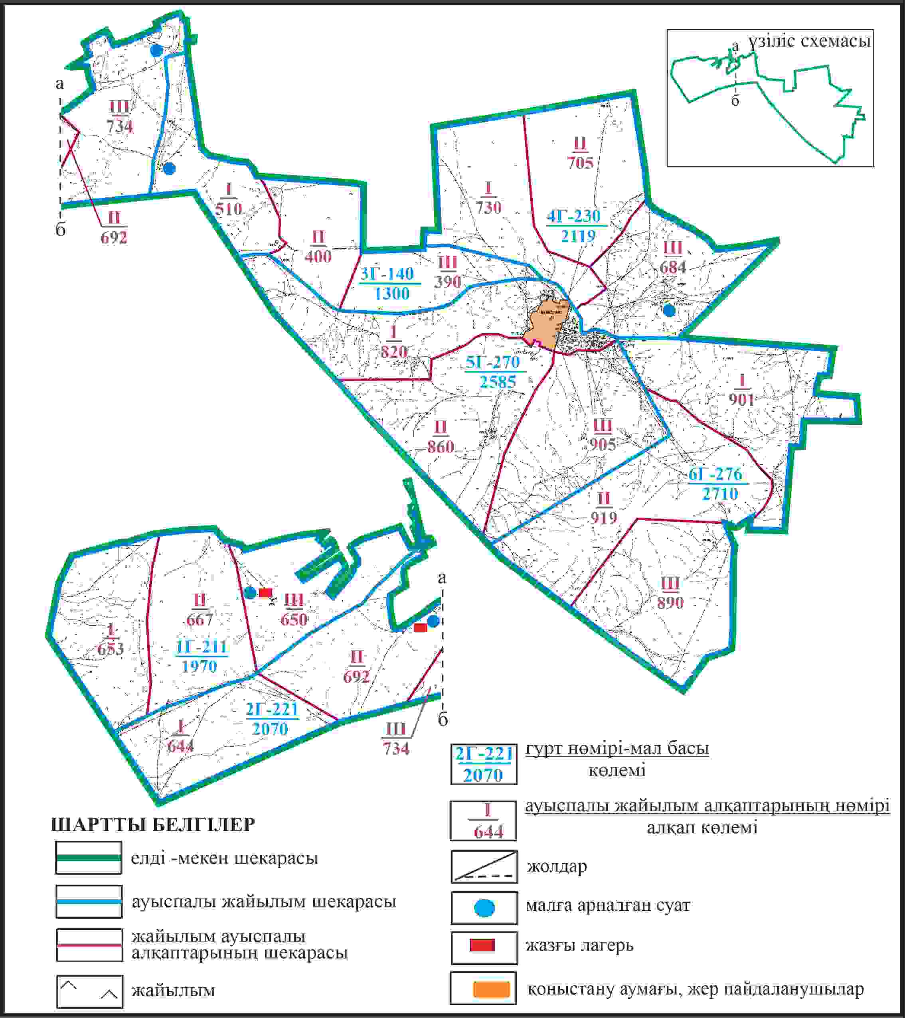

Қарқаралы аудандық мәслихатының
2024 жылғы 08 ақпандағы
№ VIII-17/132 шешіміне
32 қосымша
Қарқаралы ауданы Абай ауылдық округі Айнабулак ауылының шекараларында жайылым пайдаланушылардың су көздеріне қол жеткізу схемасы

Қарқаралы аудандық мәслихатының
2024 жылғы 08 ақпандағы
№ VIII-17/132 шешіміне
33 қосымша
Қарқаралы ауданы Абай ауылдық округі отарлы жер учаскесінің шекараларында Айнабұлақ ауылының ауыл шаруашылығы жануарларының мал басын орналастыру үшін жайылымдарды қайта бөлу схемасы

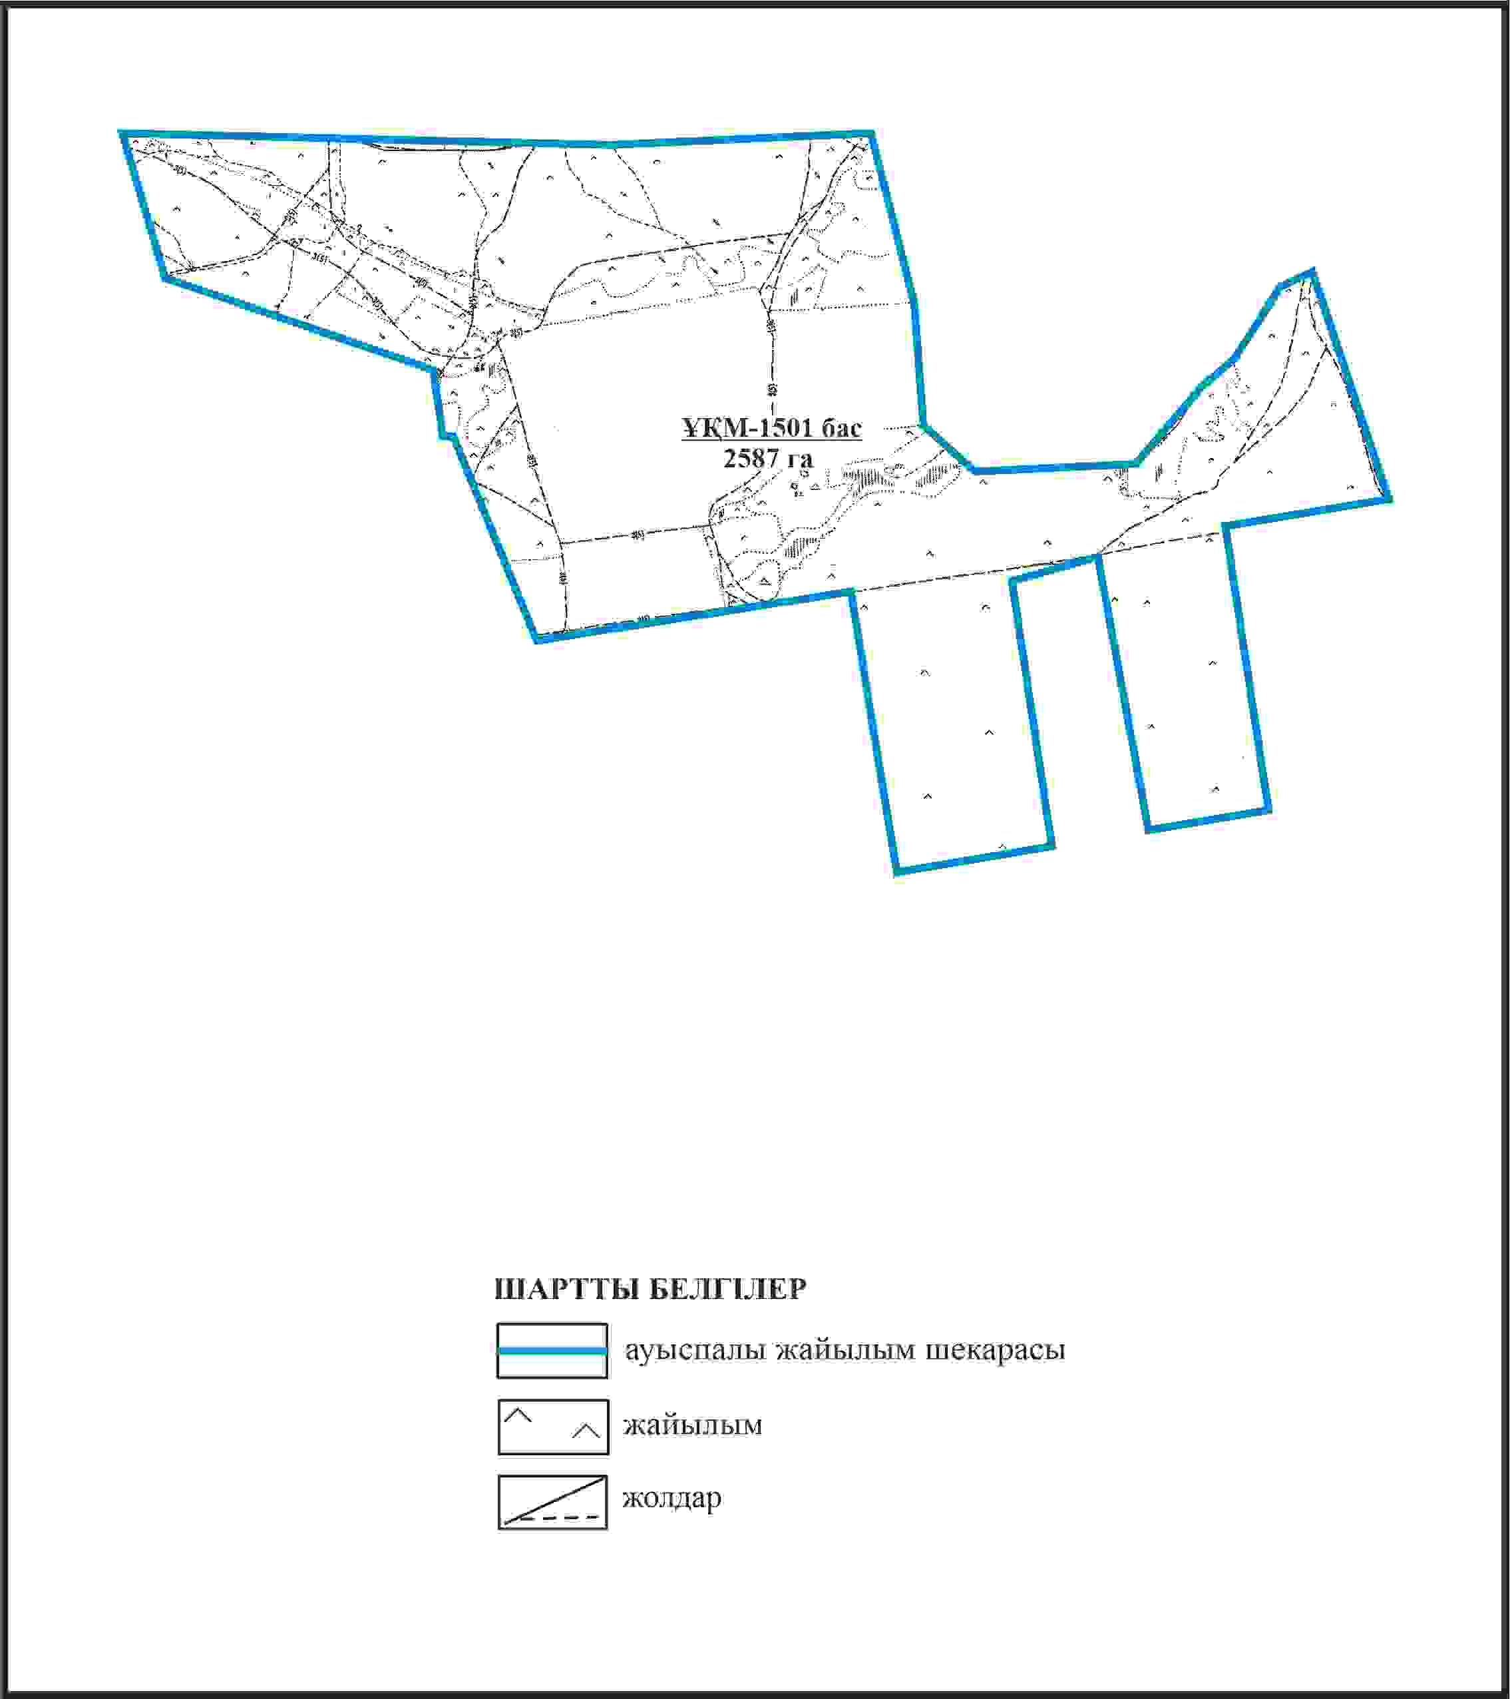

Қарқаралы аудандық мәслихатының
2024 жылғы 08 ақпандағы
№ VIII-17/132 шешіміне
34 қосымша
Қарқаралы ауданы Абай ауылдық округі отарлы жер учаскесінің шекараларында Айнабұлақ ауылының жайылымдық инфрақұрылым объектілерінің, жайылым алаңдарының және сыртқы жəне ішкі шекараларының схемасы

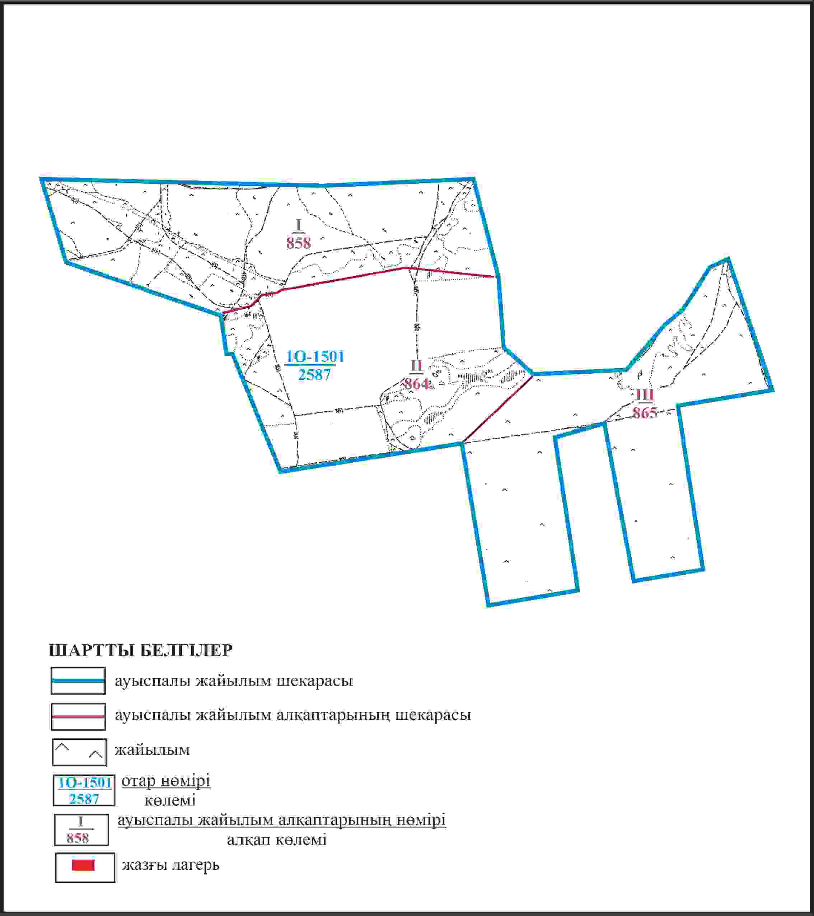

Қарқаралы аудандық мәслихатының
2024 жылғы 08 ақпандағы
№ VIII-17/132 шешіміне
35 қосымша
Қарқаралы ауданы Абай ауылдық округі отарлы жер учаскесінің шекараларында Айнабұлақ ауылының жайылым пайдаланушылардың су көздеріне қол жеткізу схемасы

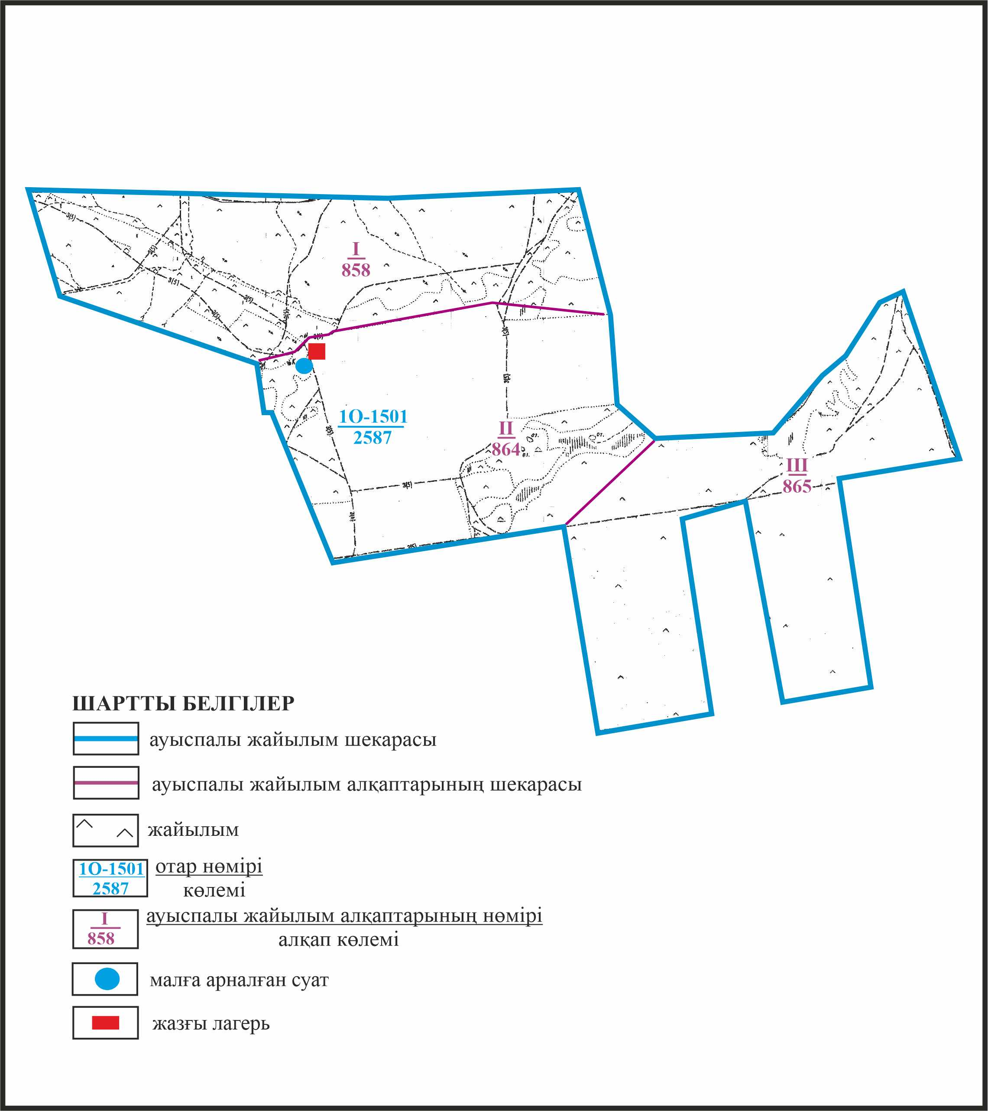

Қарқаралы аудандық мәслихатының
2024 жылғы 08 ақпандағы
№ VIII-17/132 шешіміне
36 қосымша
Қарқаралы ауданы Абай ауылдық округі отарлы жер учаскесінің шекараларында Айнабұлақ ауылының ауыл шаруашылығы жануарларының мал басын орналастыру үшін жайылымдарды қайта бөлу схемасы

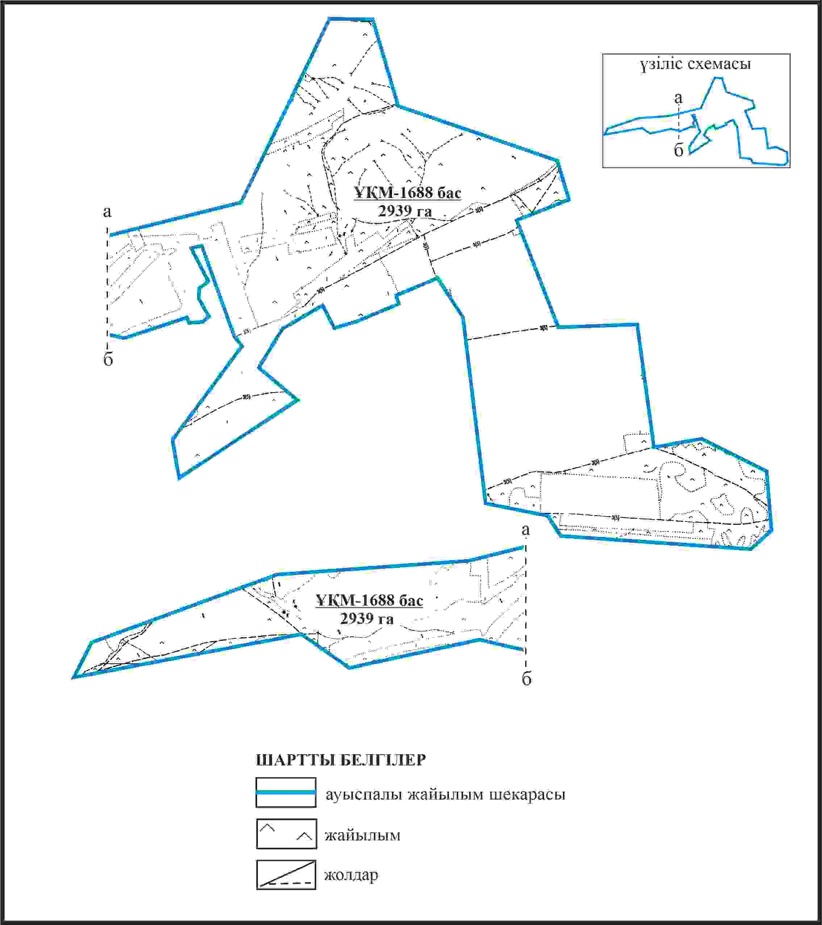

Қарқаралы аудандық мәслихатының
2024 жылғы 08 ақпандағы
№ VIII-17/132 шешіміне
37 қосымша
Қарқаралы ауданы Абай ауылдық округі отарлы жер учаскесінің шекараларында Айнабұлақ ауылының жайылымдық инфрақұрылым объектілерінің, жайылым алаңдарының және сыртқы және ішкі шекараларының схемасы

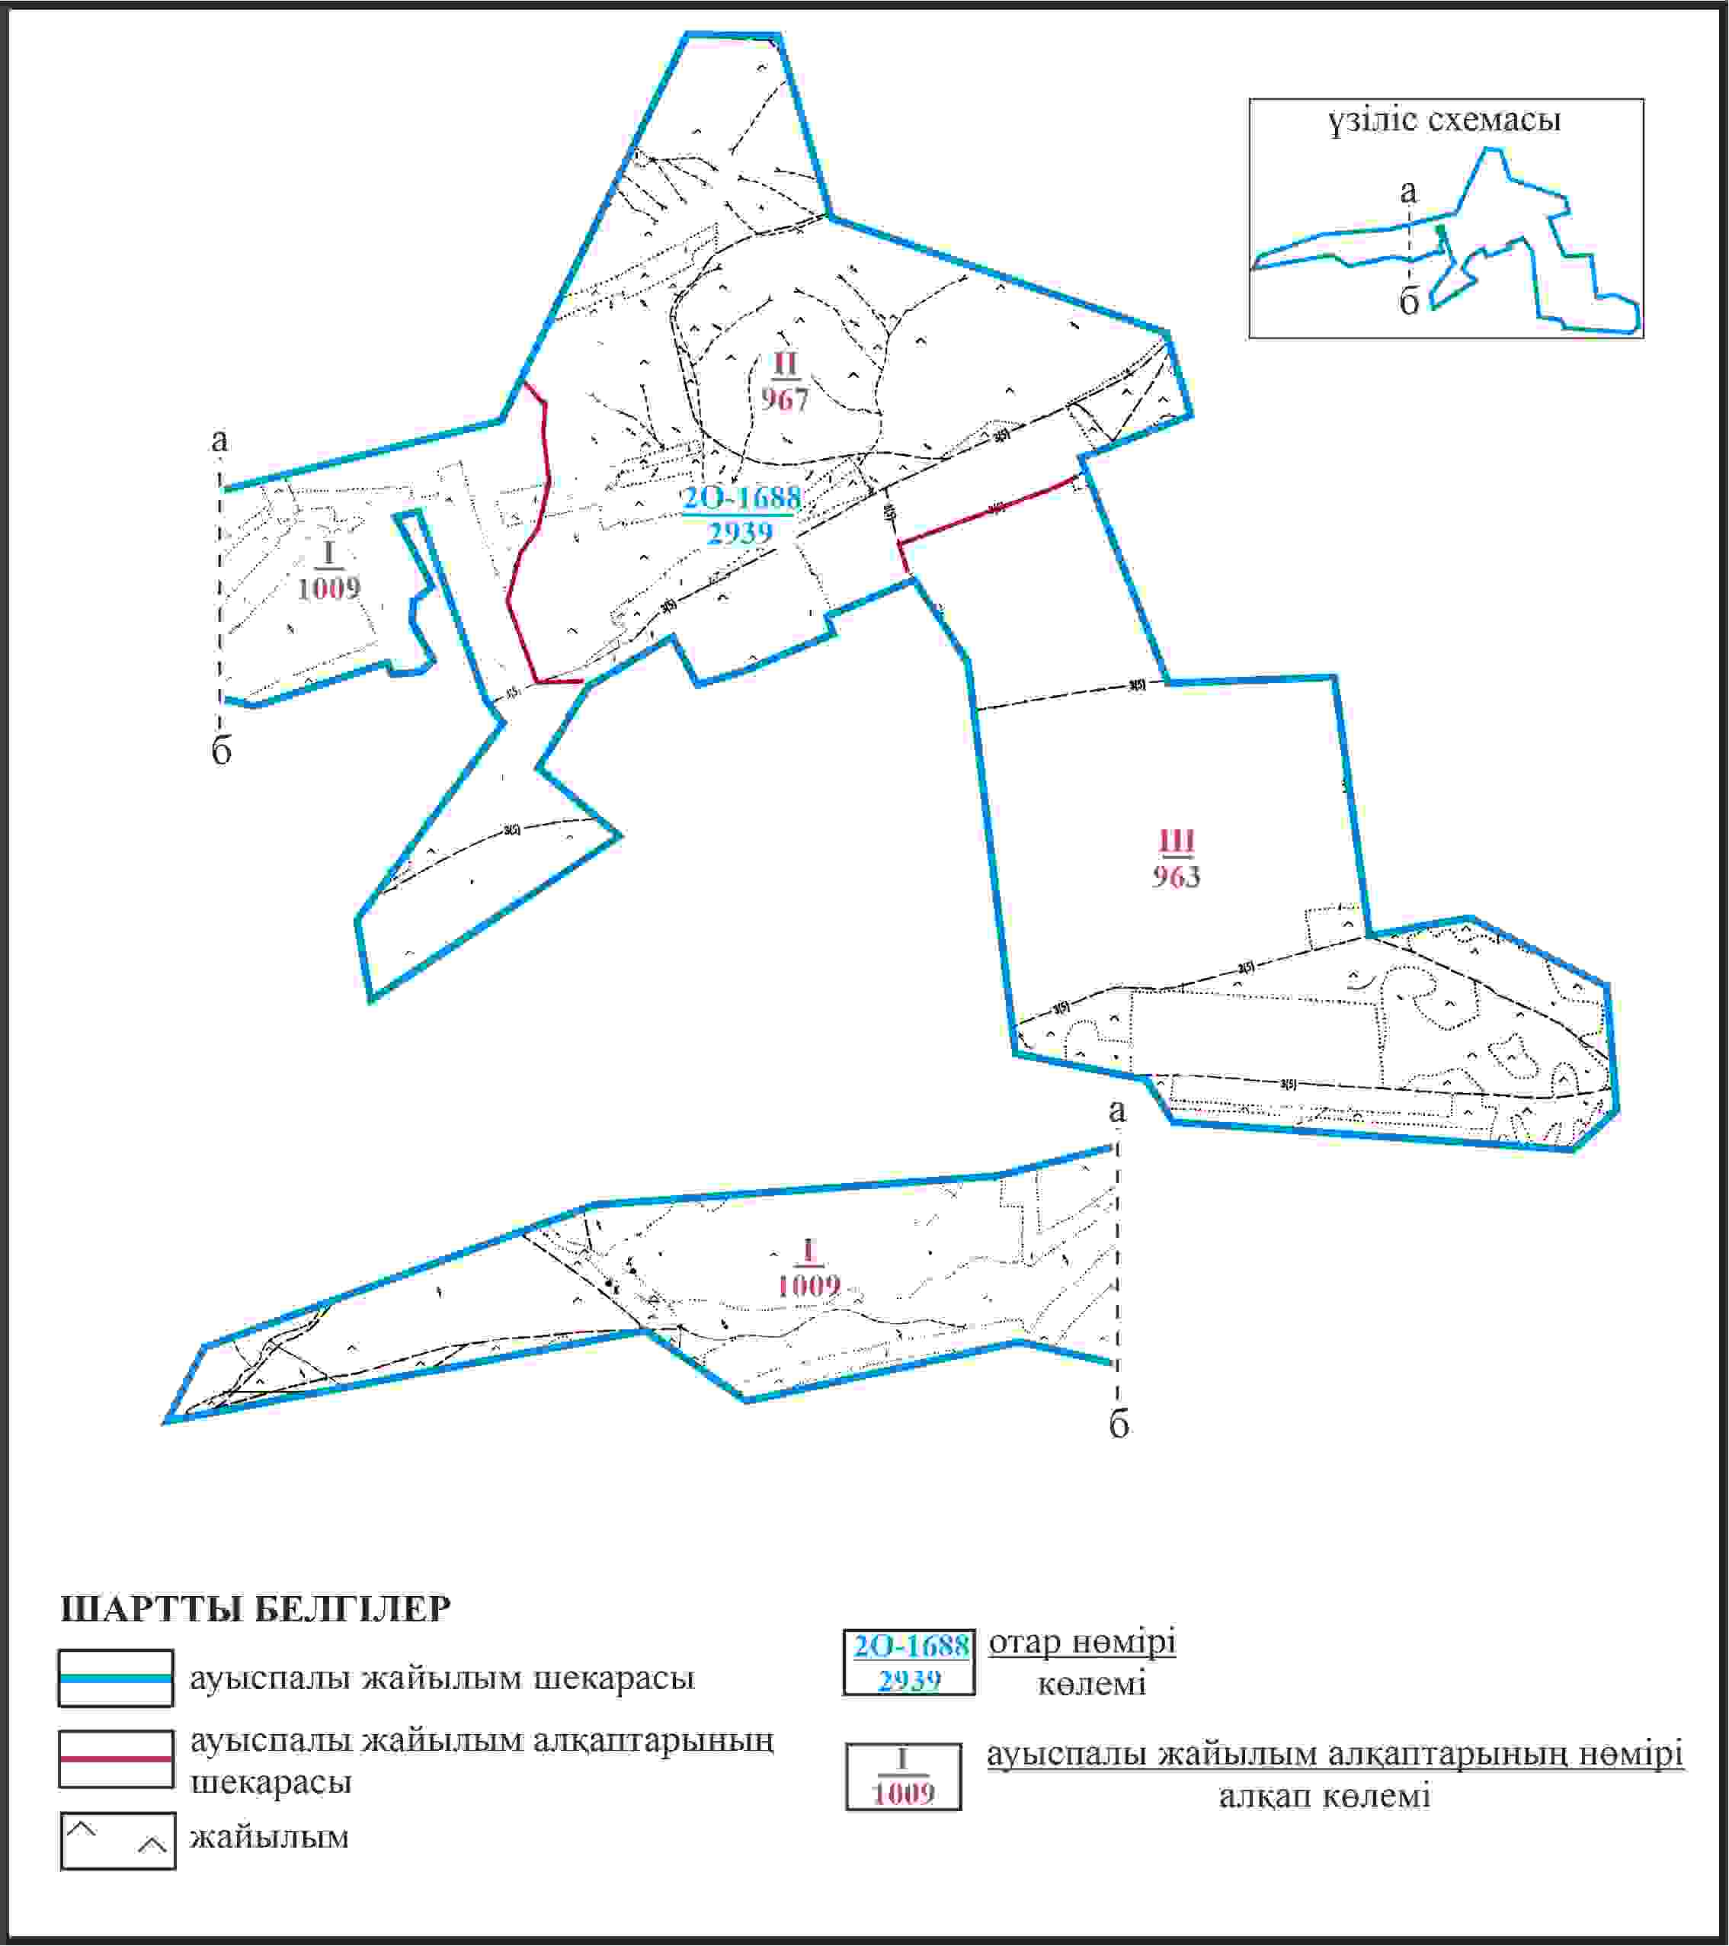

Қарқаралы аудандық мәслихатының
2024 жылғы 08 ақпандағы
№ VIII-17/132 шешіміне
38 қосымша
Қарқаралы ауданы Абай ауылдық округі отарлы жер учаскесінің шекараларында Айнабұлақ ауылының жайылым пайдаланушылардың су көздеріне қол жеткізу схемасы

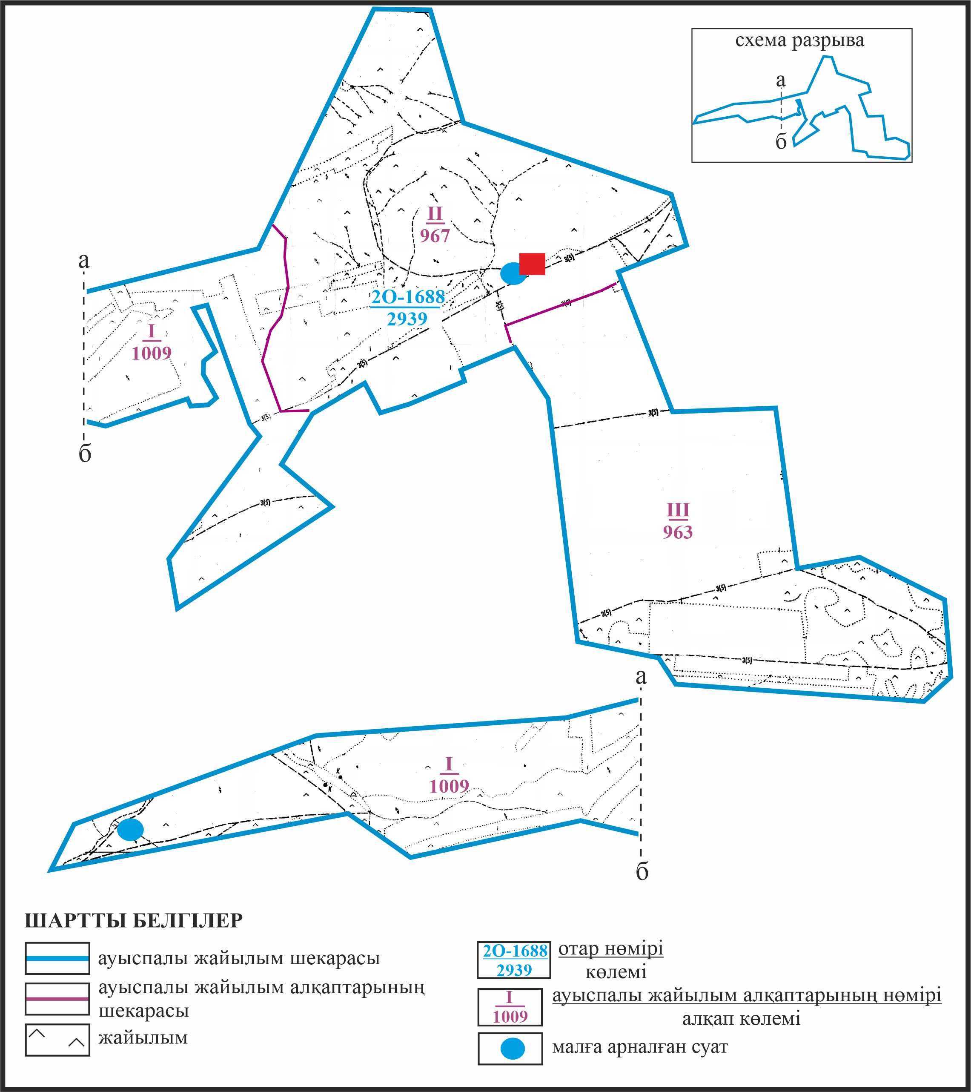

Қарқаралы аудандық мәслихатының
2024 жылғы 08 ақпандағы
№ VIII-17/132 шешіміне
39 қосымша
Қарқаралы ауданы Абай ауылдық округі отарлы жер учаскесінің шекараларында Айнабұлақ ауылының ауыл шаруашылығы жануарларының мал басын орналастыру үшін жайылымдарды қайта бөлу схемасы

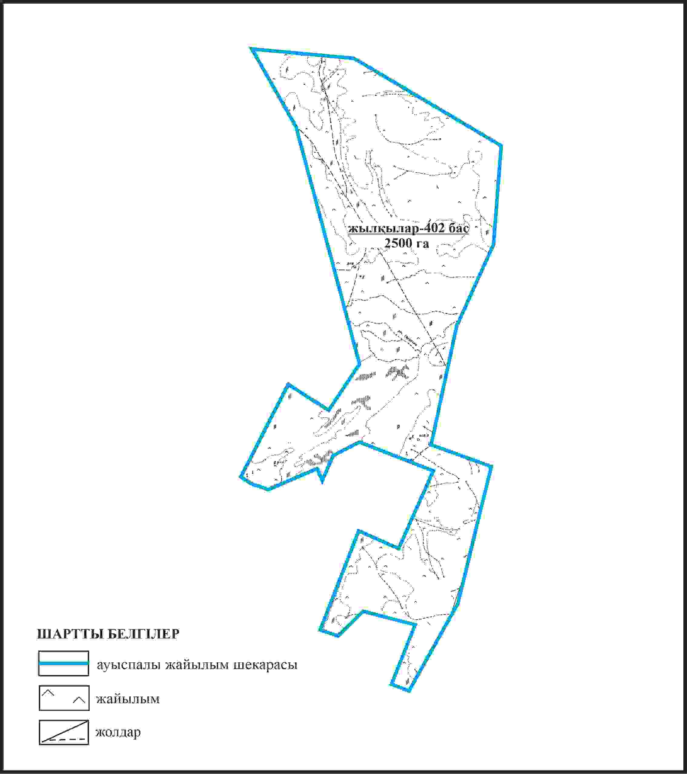

Қарқаралы аудандық мәслихатының
2024 жылғы 08 ақпандағы
№ VIII-17/132 шешіміне
40 қосымша
Қарқаралы ауданы Абай ауылдық округі отарлы жер учаскесінің шекараларында Айнабұлақ ауылының жайылымдық инфрақұрылым объектілерінің, жайылым алаңдарының және сыртқы жəне ішкі шекараларының схемасы

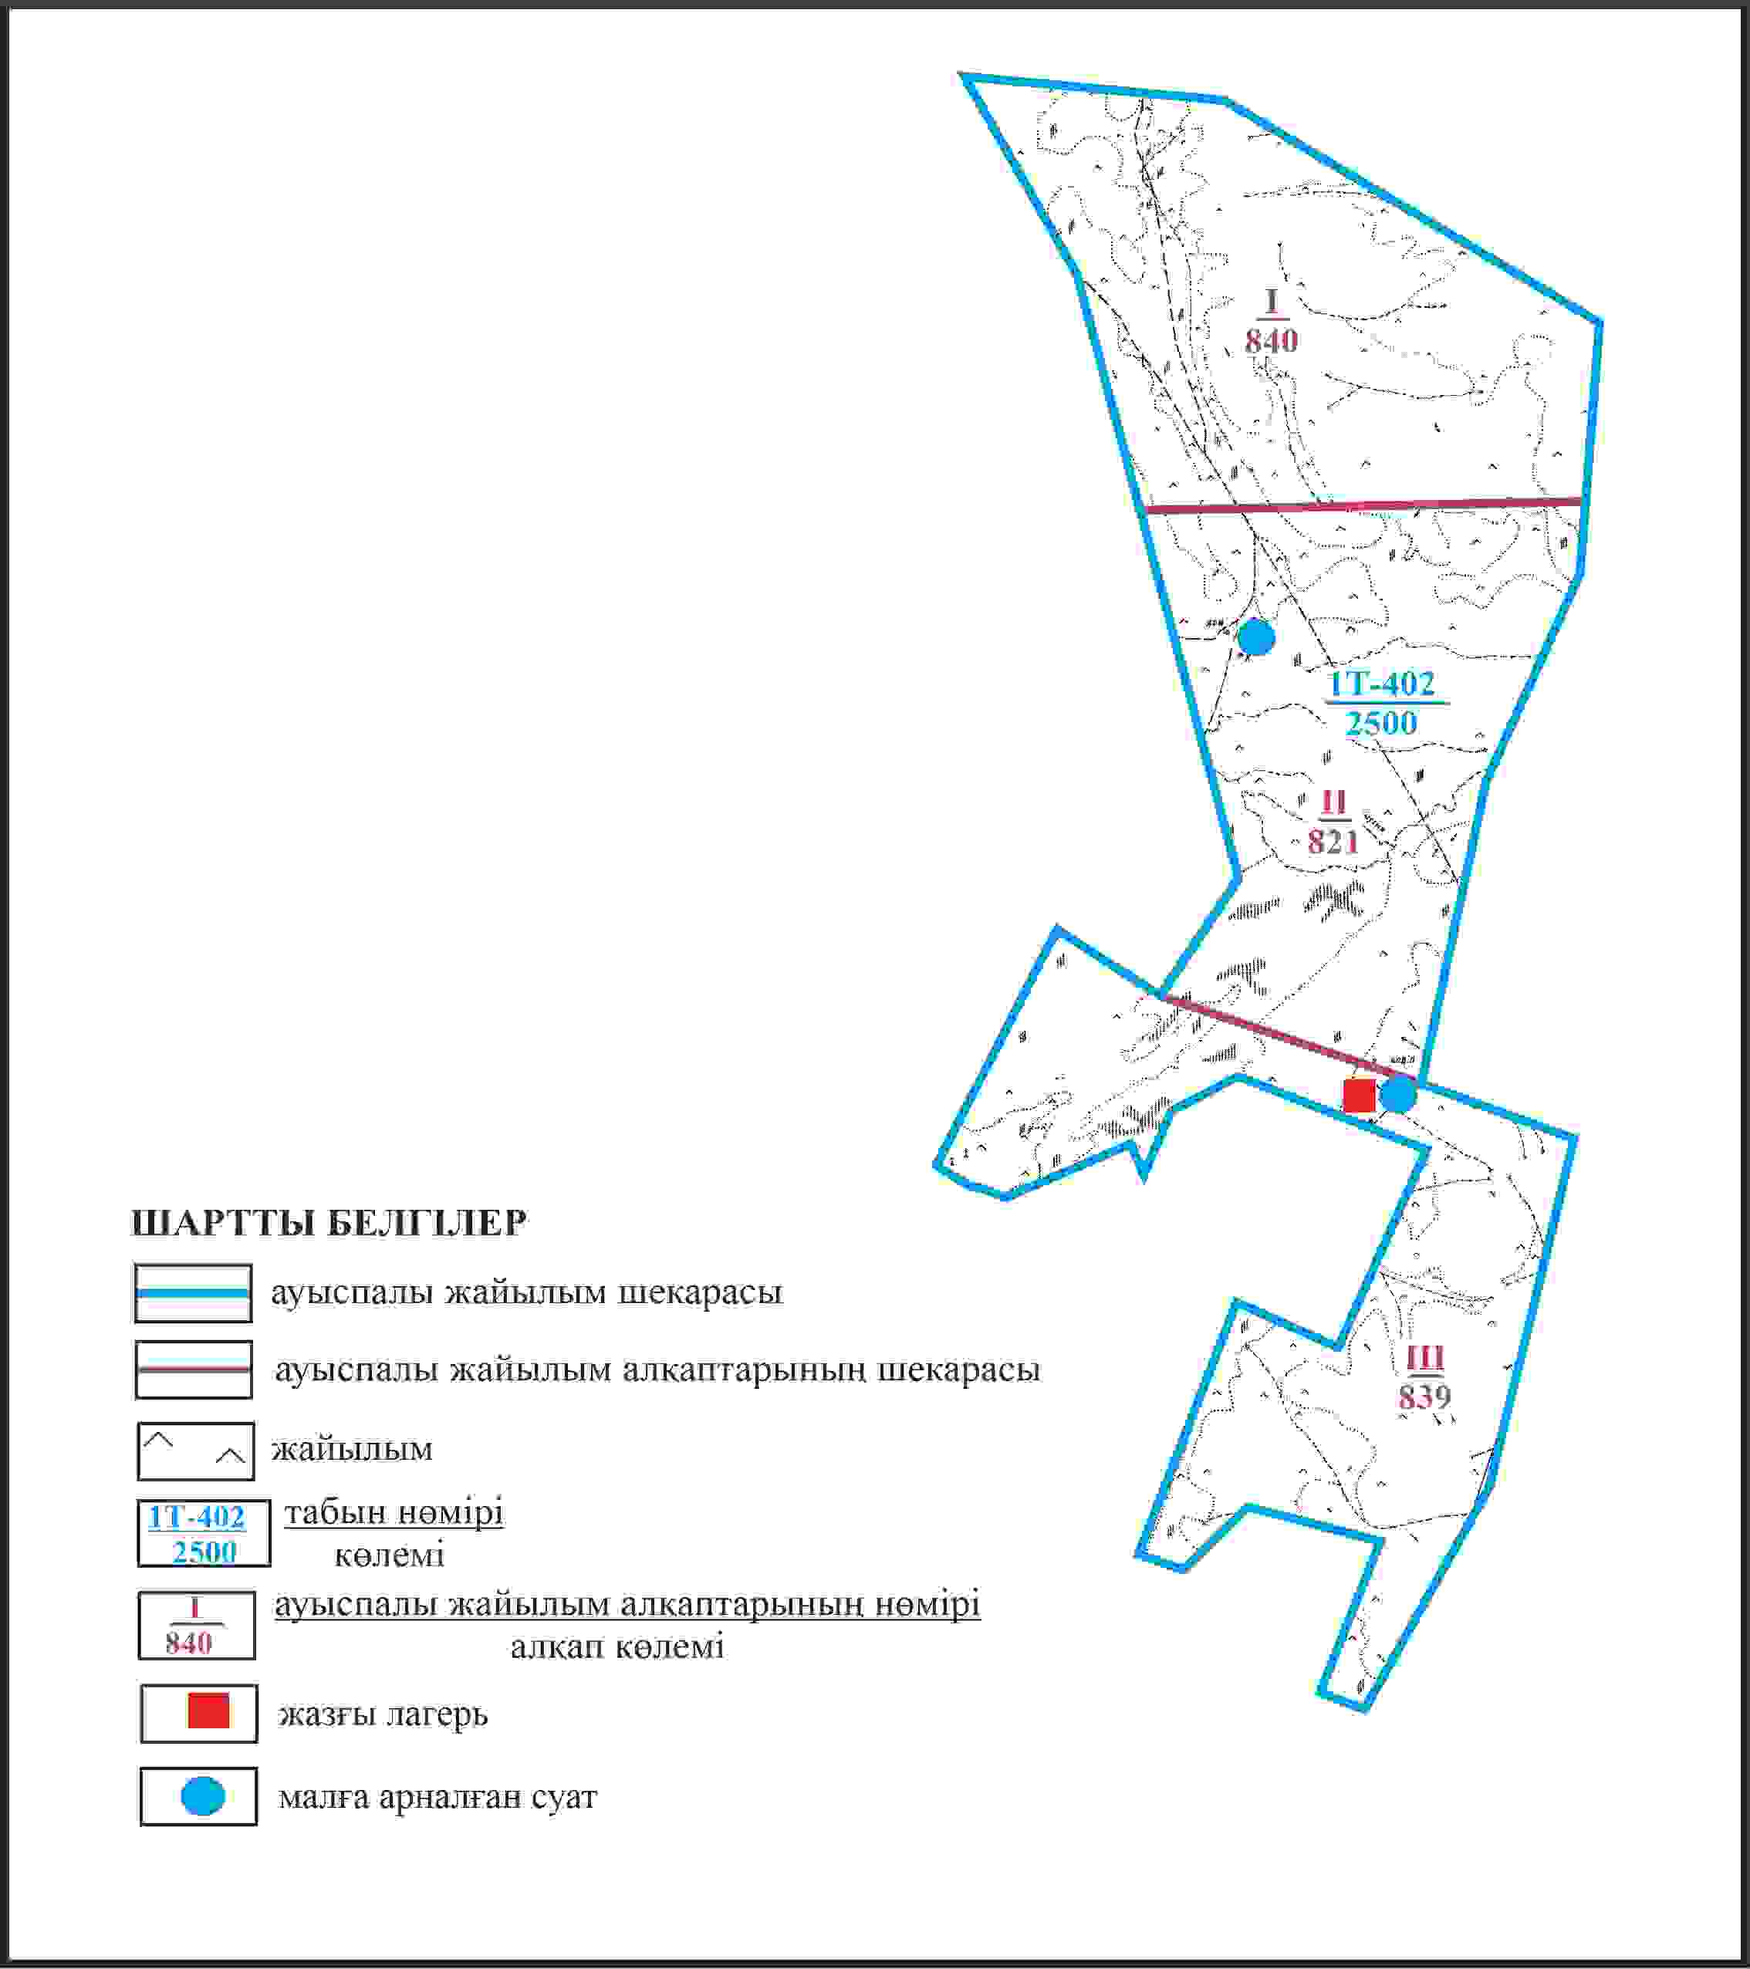

Қарқаралы аудандық мәслихатының
2024 жылғы 08 ақпандағы
№ VIII-17/132 шешіміне
41 қосымша
Қарқаралы ауданы Абай ауылдық округі отарлы жер учаскесінің шекараларында Айнабұлақ ауылының жайылым пайдаланушылардың су көздеріне қол жеткізу схемасы

Қарқаралы аудандық мәслихатының
2024 жылғы 08 ақпандағы
№ VIII-17/132 шешіміне
42 қосымша
Қарқаралы ауданы Абай ауылдық округі отарлы жер учаскесінің шекараларында Айнабұлақ ауылының ауыл шаруашылығы жануарларының мал басын орналастыру үшін жайылымдарды қайта бөлу схемасы

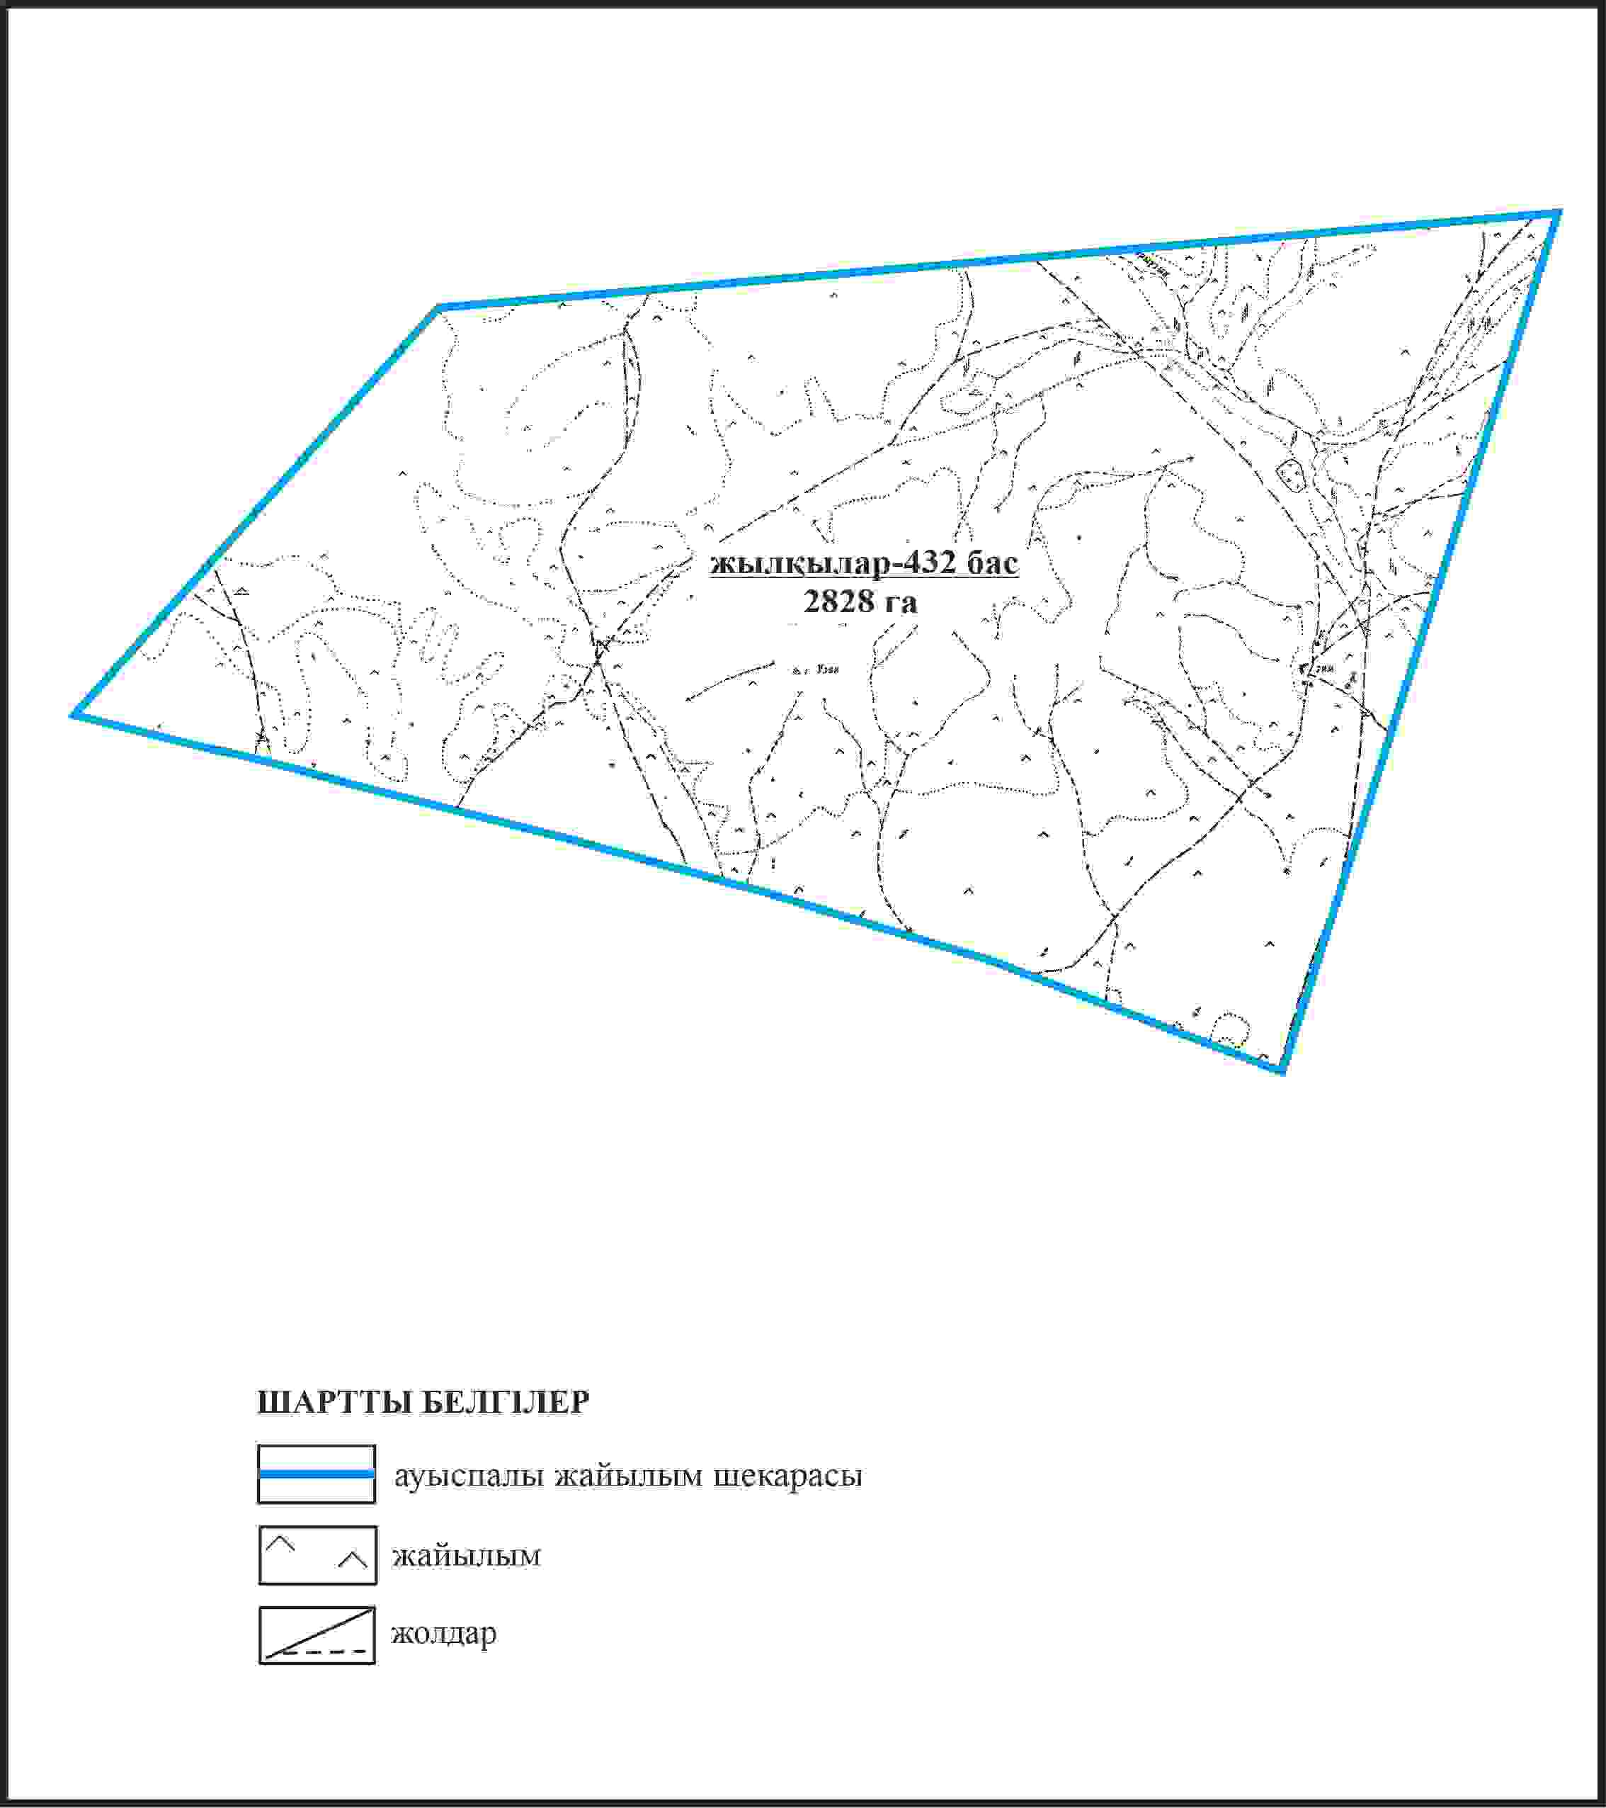

Қарқаралы аудандық мәслихатының
2024 жылғы 08 ақпандағы
№ VIII-17/132 шешіміне
43 қосымша
Қарқаралы ауданы Абай ауылдық округі отарлы жер учаскесінің шекараларында Айнабұлақ ауылының жайылымдық инфрақұрылым объектілерінің, жайылым алаңдарының және сыртқы жəне ішкі шекараларының схемасы

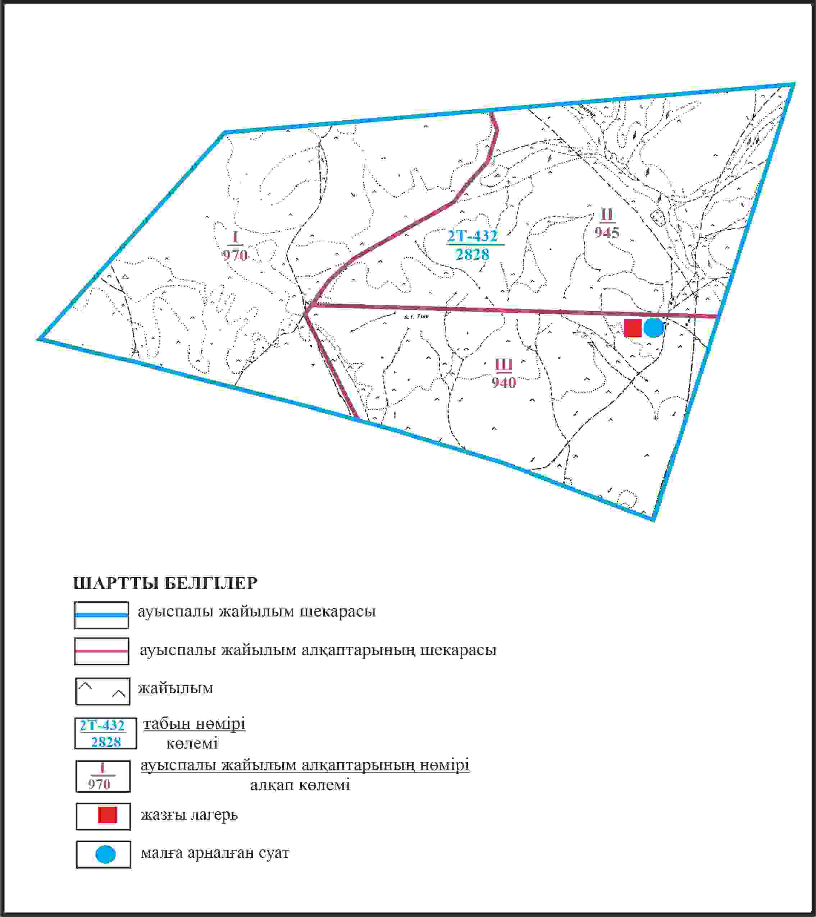

Қарқаралы аудандық мәслихатының
2024 жылғы 08 ақпандағы
№ VIII-17/132 шешіміне
44 қосымша
Қарқаралы ауданы Абай ауылдық округі отарлы жер учаскесінің шекараларында Айнабұлақ ауылының жайылым пайдаланушылардың су көздеріне қол жеткізу схемасы

Қарқаралы аудандық мәслихатының
2024 жылғы 08 ақпандағы
№ VIII-17/132 шешіміне
45 қосымша
Қарқаралы ауданы Абай ауылдық округі отарлы жер учаскесінің шекараларында Айнабұлақ ауылының ауыл шаруашылығы жануарларының мал басын орналастыру үшін жайылымдарды қайта бөлу схемасы

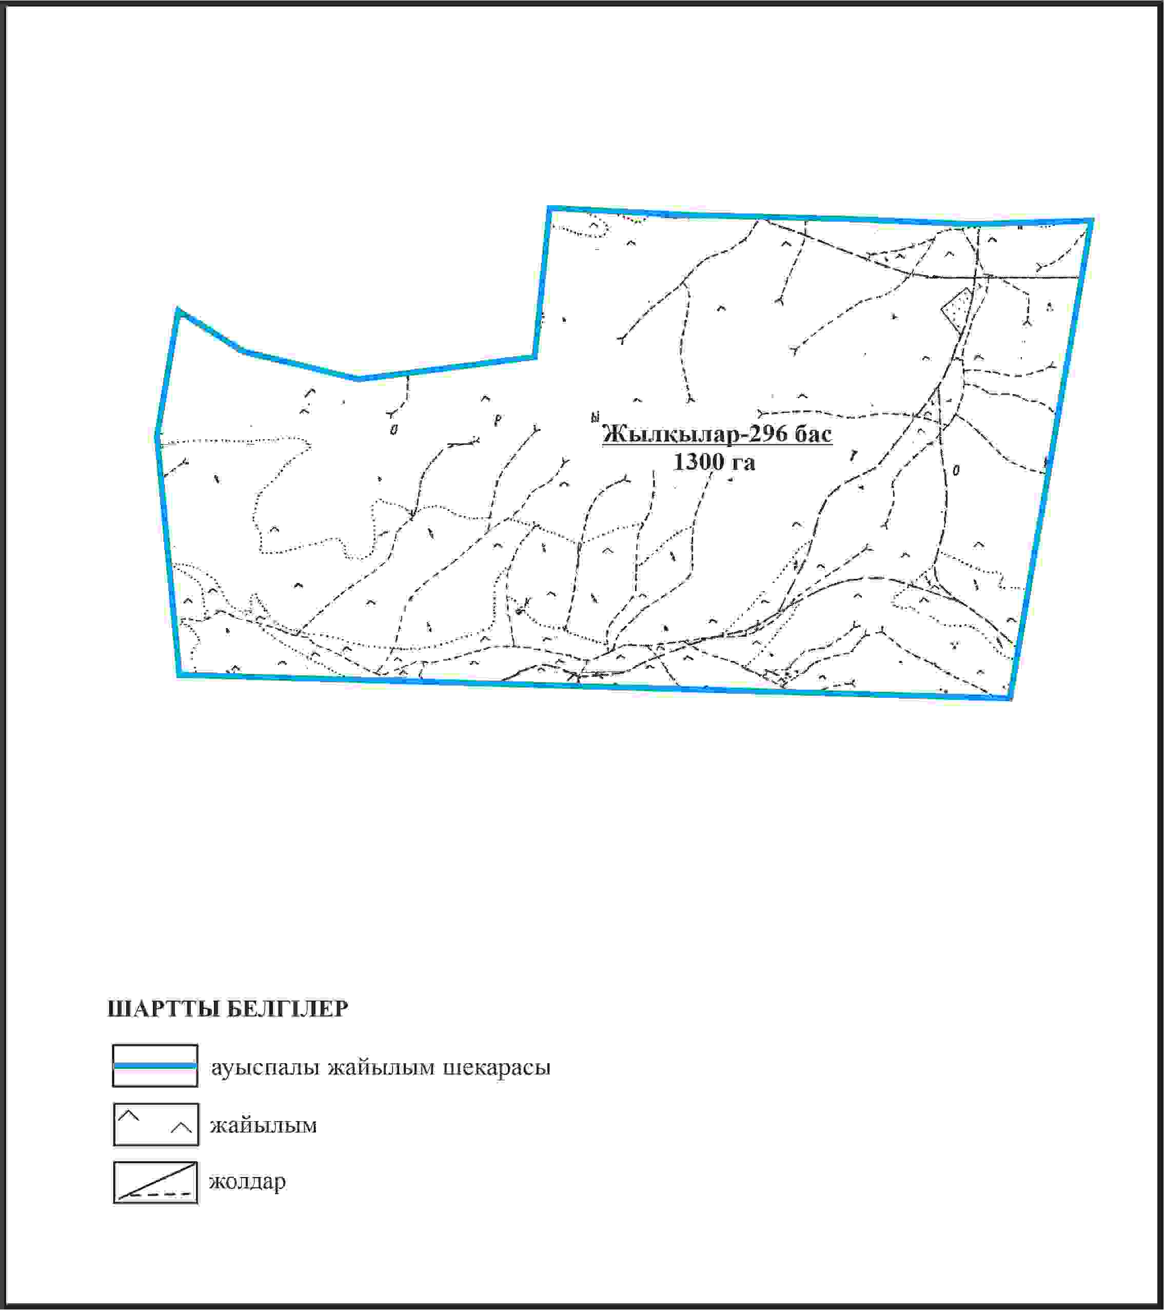

Қарқаралы аудандық мәслихатының
2024 жылғы 08 ақпандағы
№ VIII-17/132 шешіміне
46 қосымша
Қарқаралы ауданы Абай ауылдық округі отарлы жер учаскесінің шекараларында Айнабұлақ ауылының жайылымдық инфрақұрылым объектілерінің, жайылым алаңдарының және сыртқы жəне ішкі шекараларының схемасы

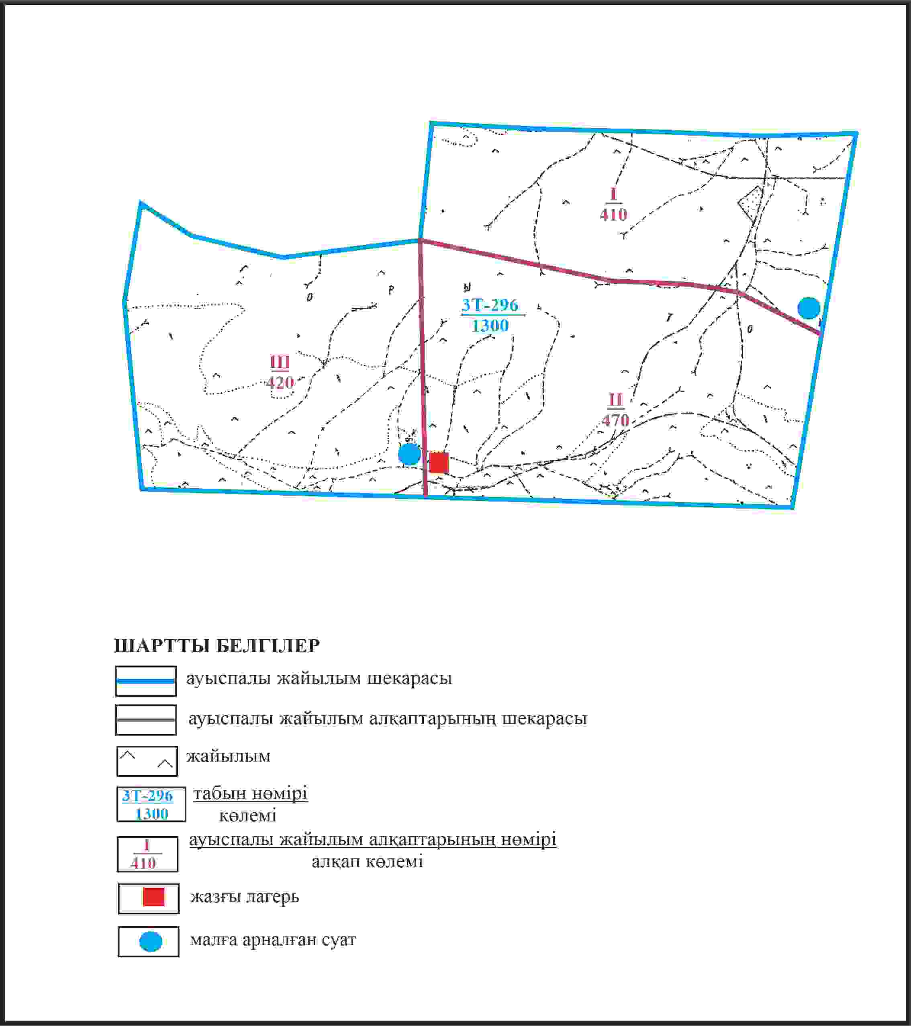

Қарқаралы аудандық мәслихатының
2024 жылғы 08 ақпандағы
№ VIII-17/132 шешіміне
47 қосымша
Қарқаралы ауданы Абай ауылдық округі отарлы жер учаскесінің шекараларында Айнабұлақ ауылының жайылым пайдаланушылардың су көздеріне қол жеткізу схемасы

Қарқаралы аудандық мәслихатының
2024 жылғы 08 ақпандағы
№ VIII-17/132 шешіміне
48 қосымша
Қарқаралы ауданы Абай ауылдық округі Мыржық ауылының аумағындағы жер учаскелерінің меншік иеленушілері мен жер пайдаланушылардың жайылымдарының орналастыру схемасы

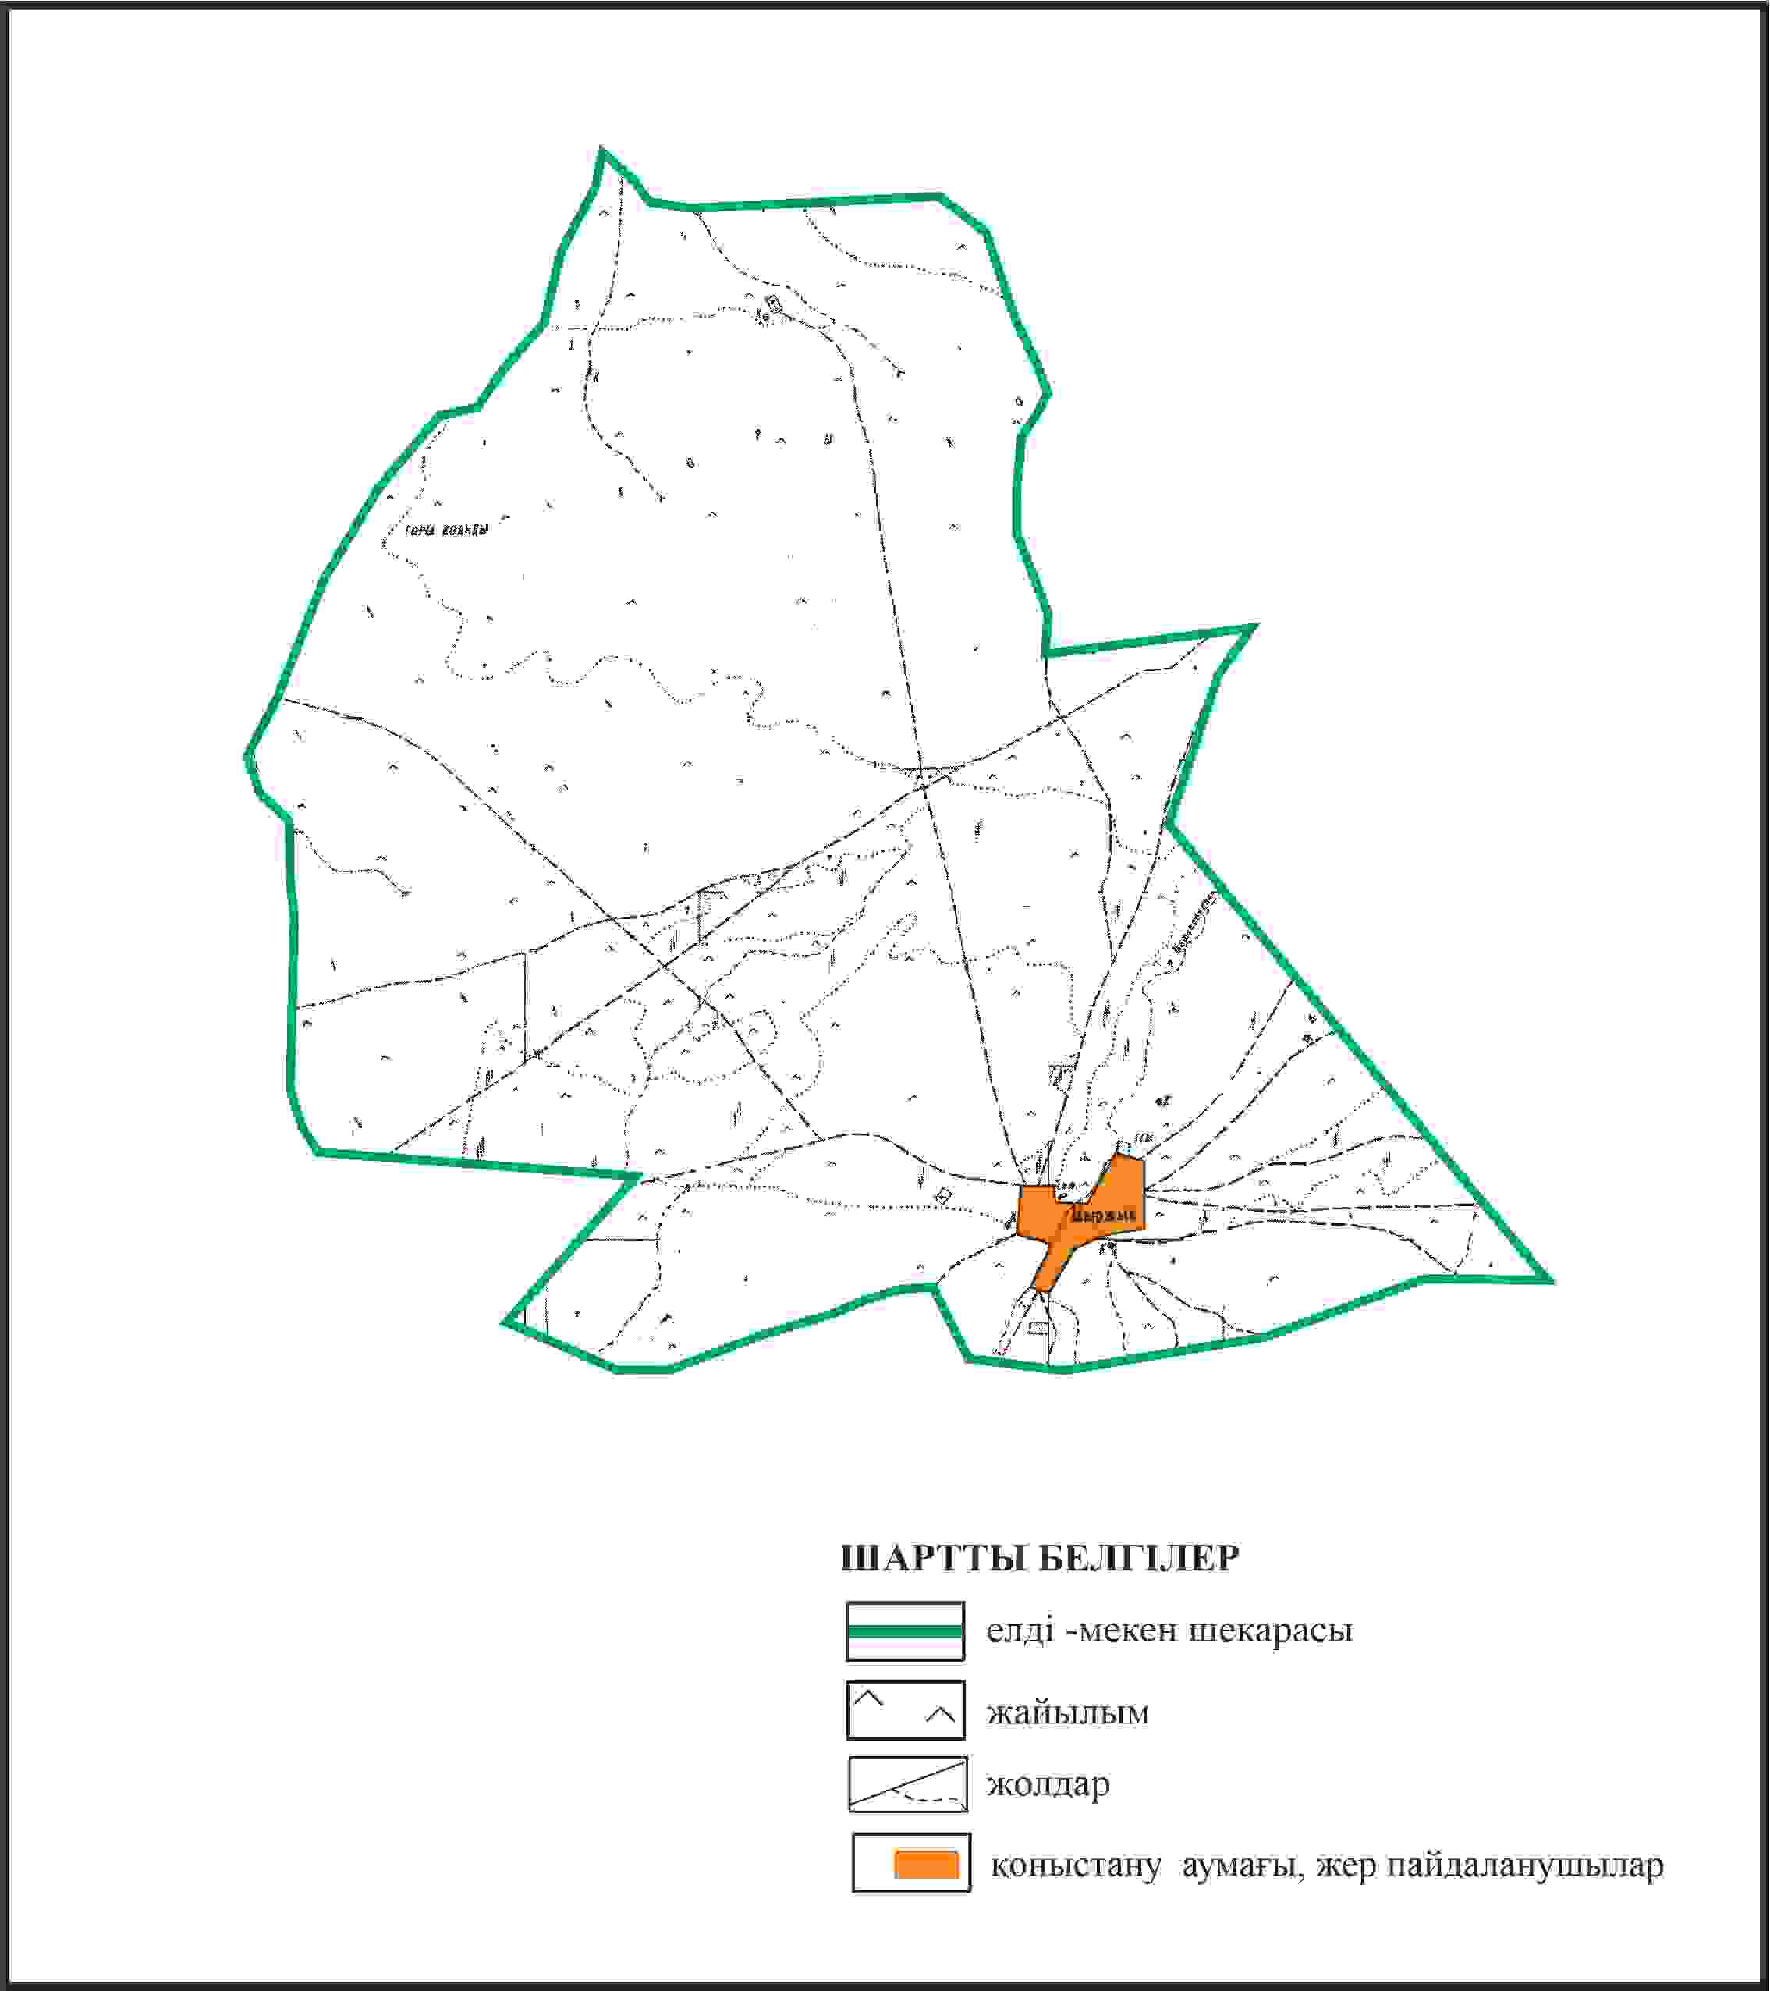

Қарқаралы аудандық мәслихатының
2024 жылғы 08 ақпандағы
№ VIII-17/132 шешіміне
49 қосымша
Қарқаралы ауданы Абай ауылдық округі Мыржық ауылының шекараларында ауыл шаруашылығы жануарларының мал басын орналастыру үшін жайылымдарды қайта бөлу схемасы

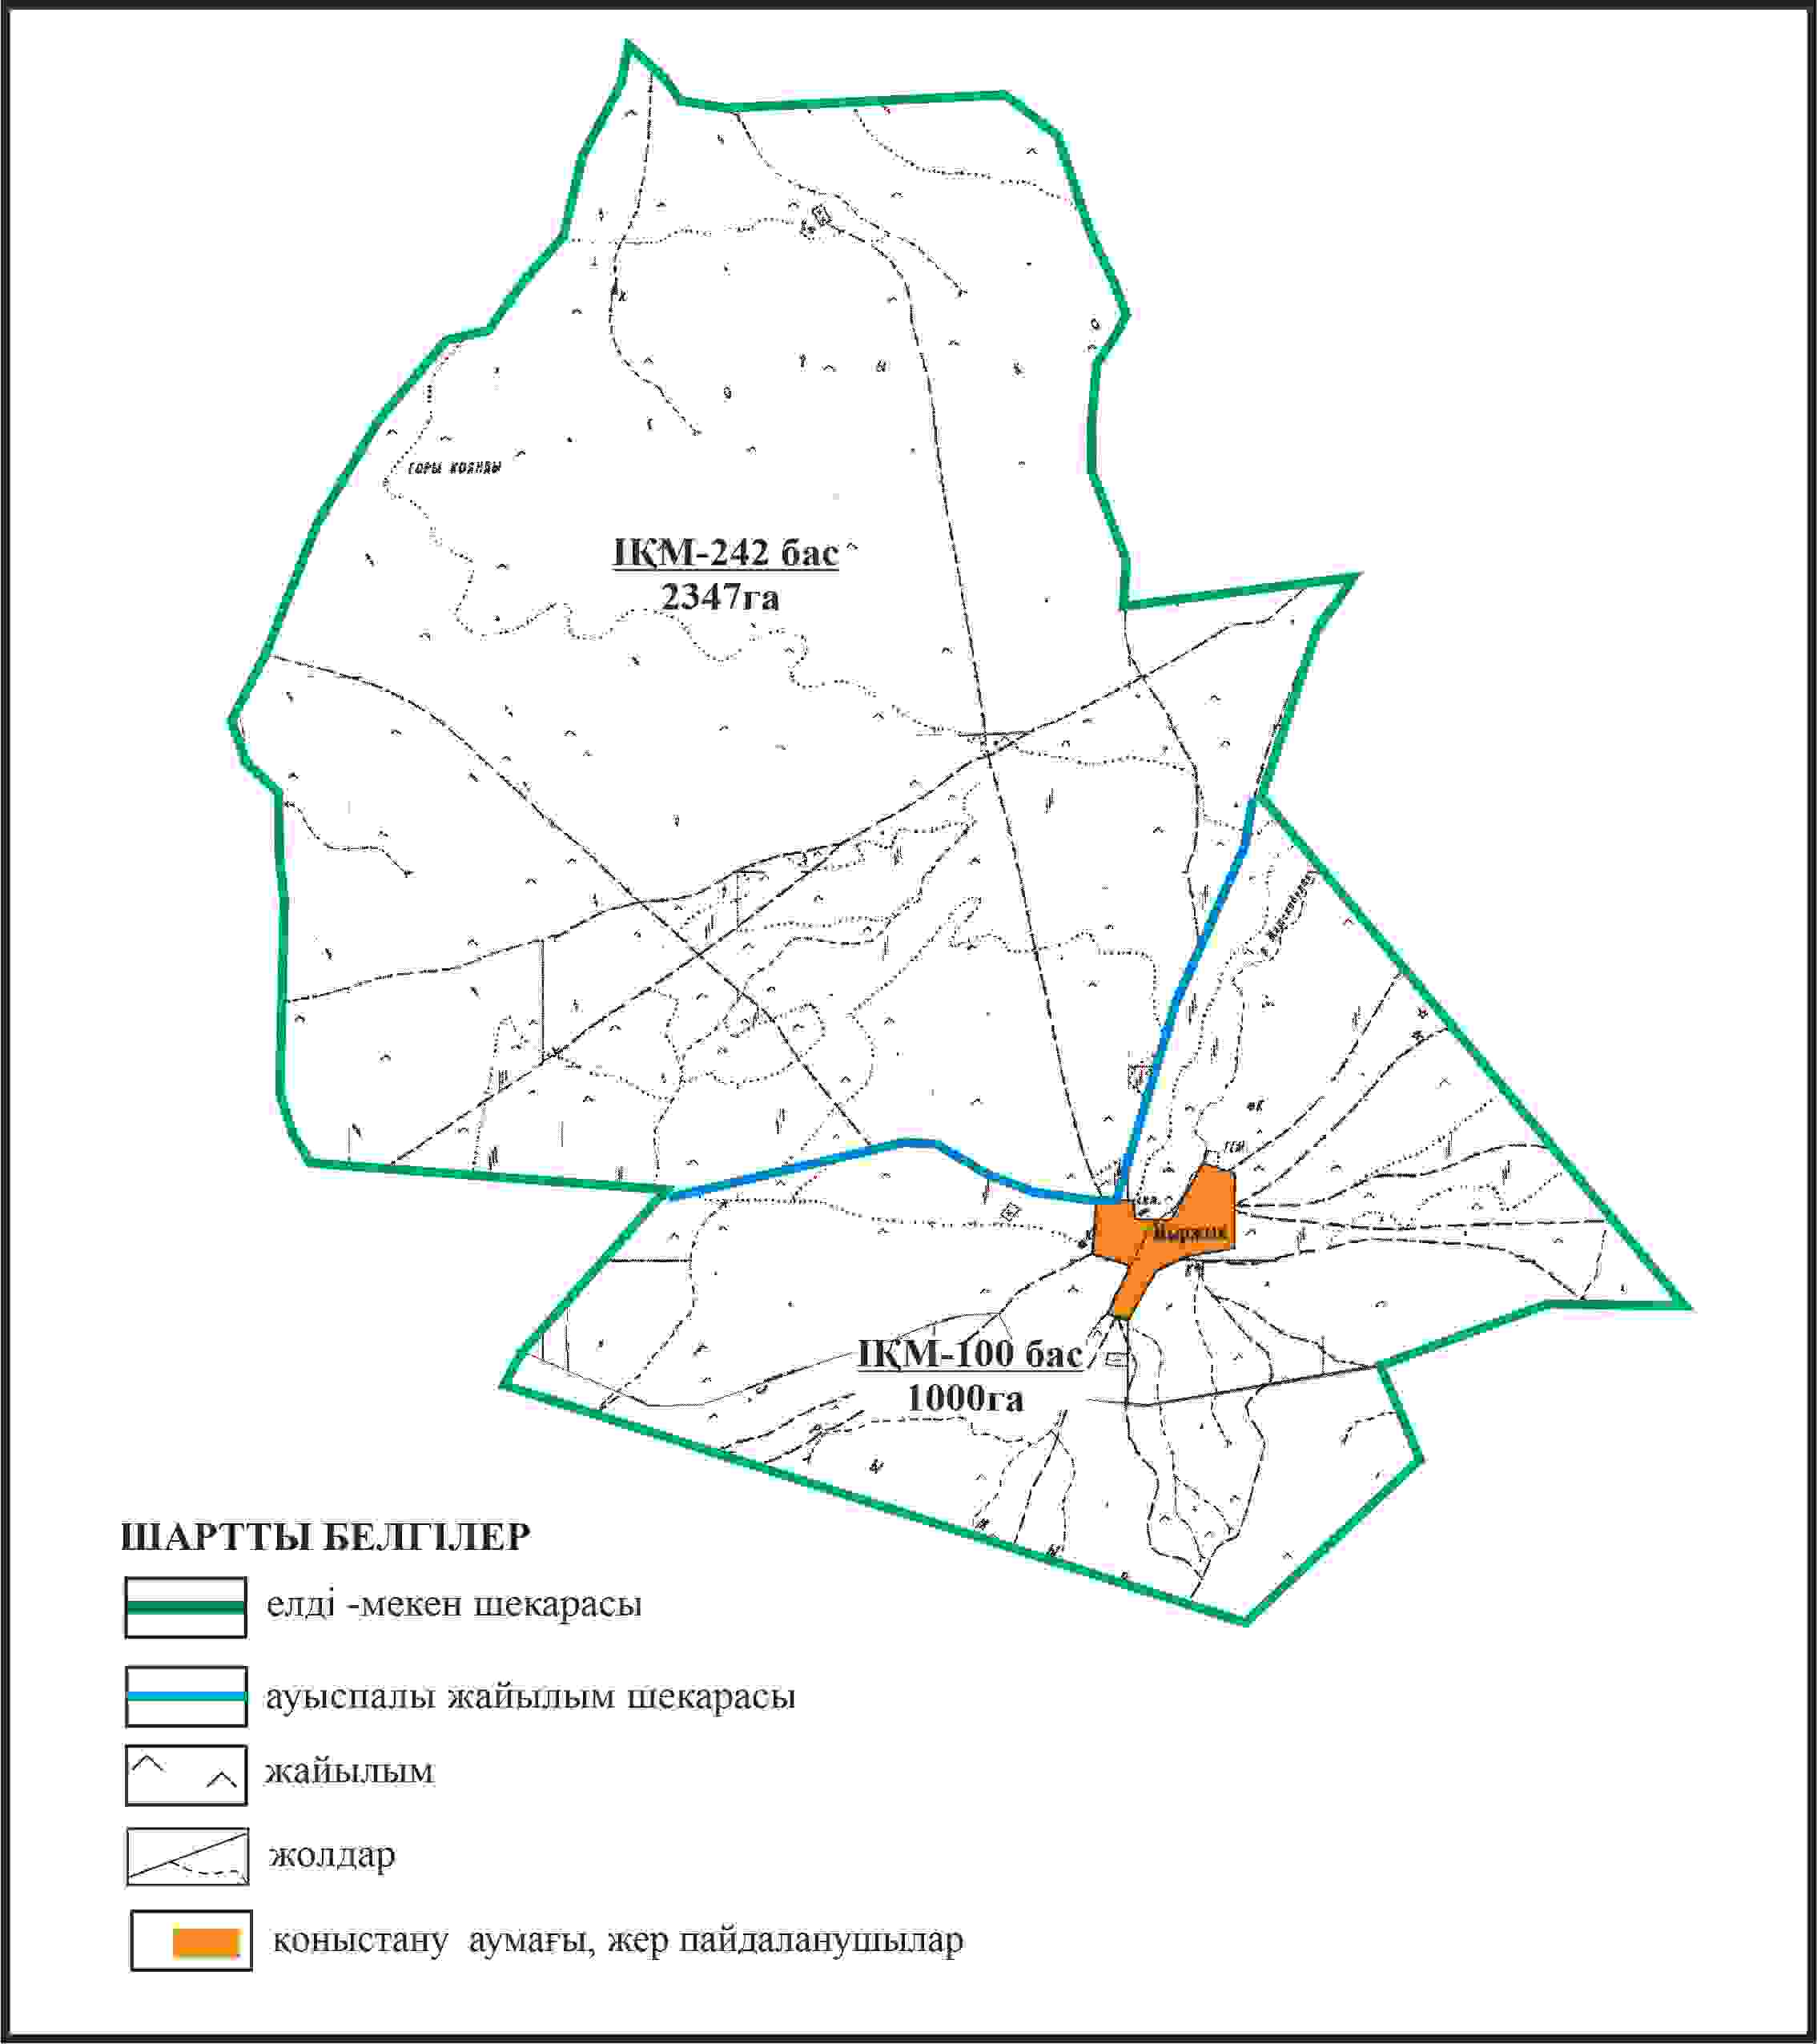

Қарқаралы аудандық мәслихатының
2024 жылғы 08 ақпандағы
№ VIII-17/132 шешіміне
50 қосымша
Қарқаралы ауданы Абай ауылдық округі Мыржық ауылының шекараларында жайылымдық инфрақұрылым объектілерінің, жайылым алаңдарының және сыртқы және ішкі шекараларының схемасы

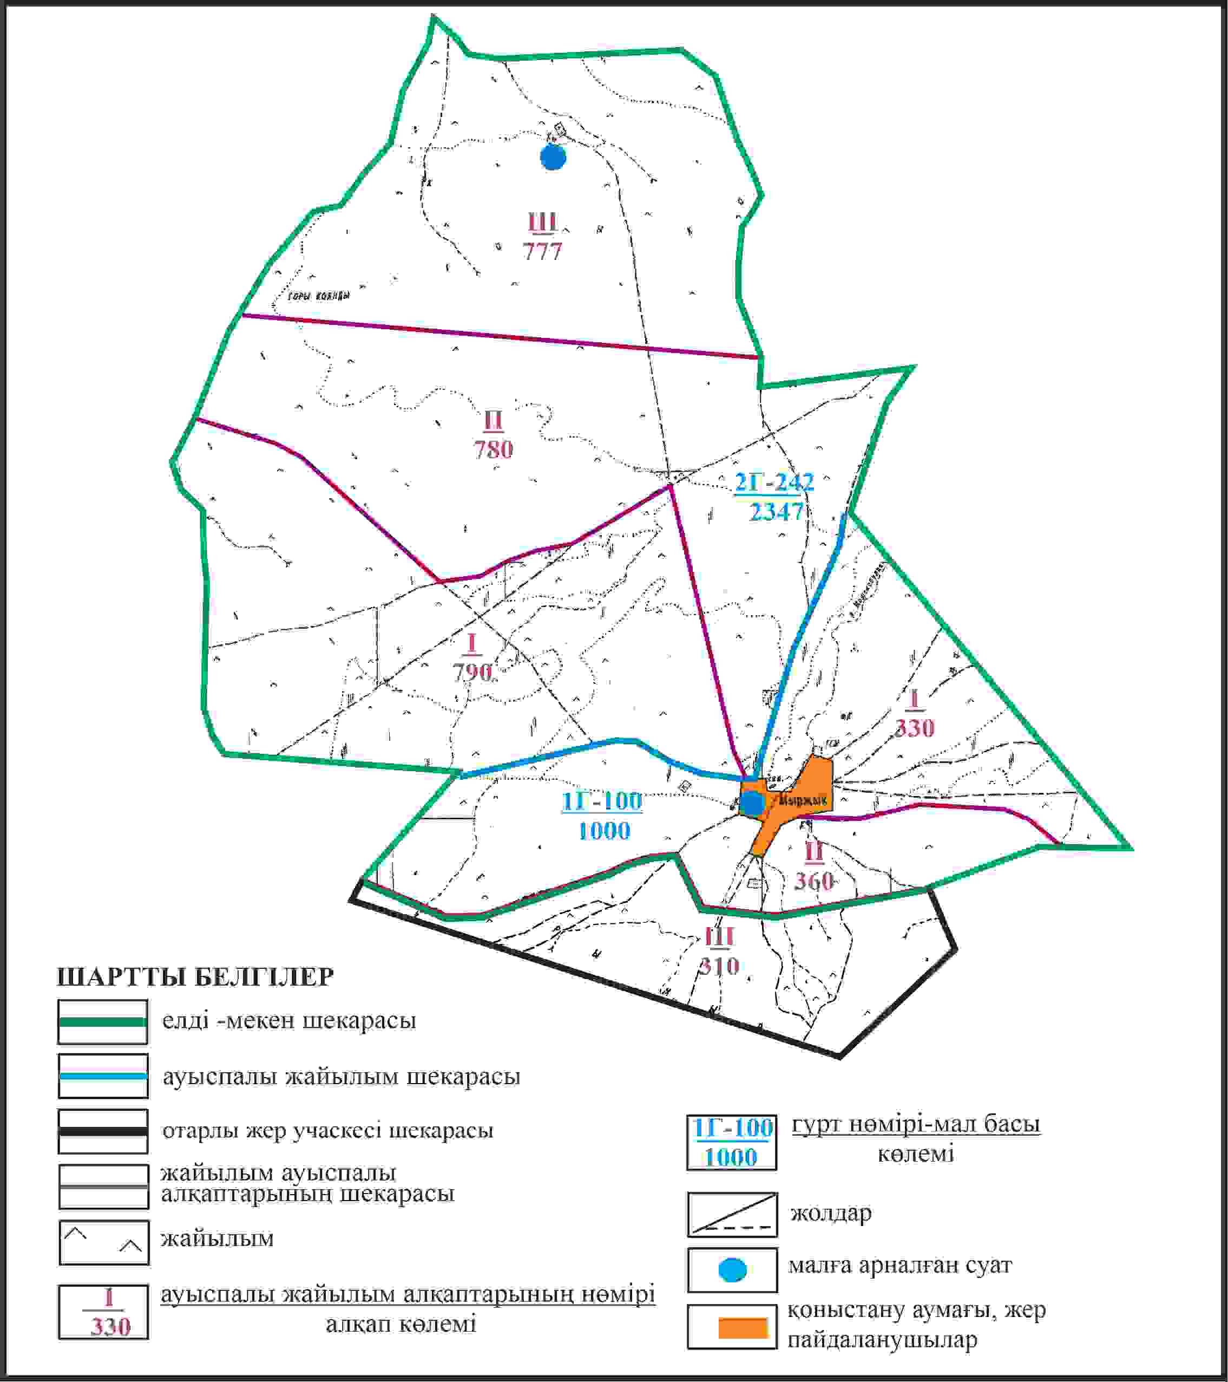

Қарқаралы аудандық мәслихатының
2024 жылғы 08 ақпандағы
№ VIII-17/132 шешіміне
51 қосымша
Қарқаралы ауданы Абай ауылдық округі Мыржық ауылының шекараларында жайылым пайдаланушылардың су көздеріне қол жеткізу схемасы

Қарқаралы аудандық мәслихатының
2024 жылғы 08 ақпандағы
№ VIII-17/132 шешіміне
52 қосымша
Қарқаралы ауданы Абай ауылдық округі отарлы жер учаскесінің шекараларында Мыржық ауылының ауыл шаруашылығы жануарларының мал басын орналастыру үшін жайылымдарды қайта бөлу схемасы

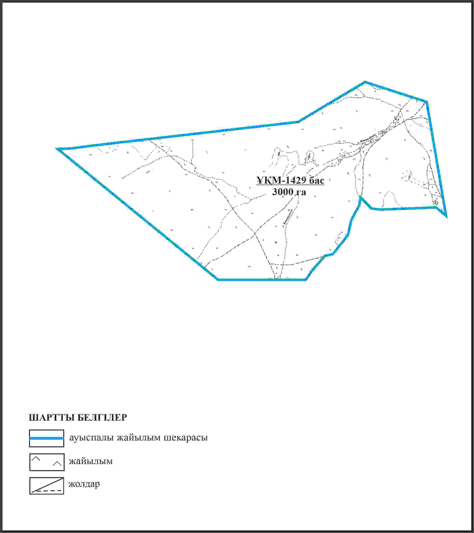

Қарқаралы аудандық мәслихатының
2024 жылғы 08 ақпандағы
№ VIII-17/132 шешіміне
53 қосымша
Қарқаралы ауданы Абай ауылдық округі отарлы жер учаскесінің шекараларында Мыржық ауылының жайылымдық инфрақұрылым объектілерінің, жайылым алаңдарының және сыртқы жəне ішкі шекараларының схемасы

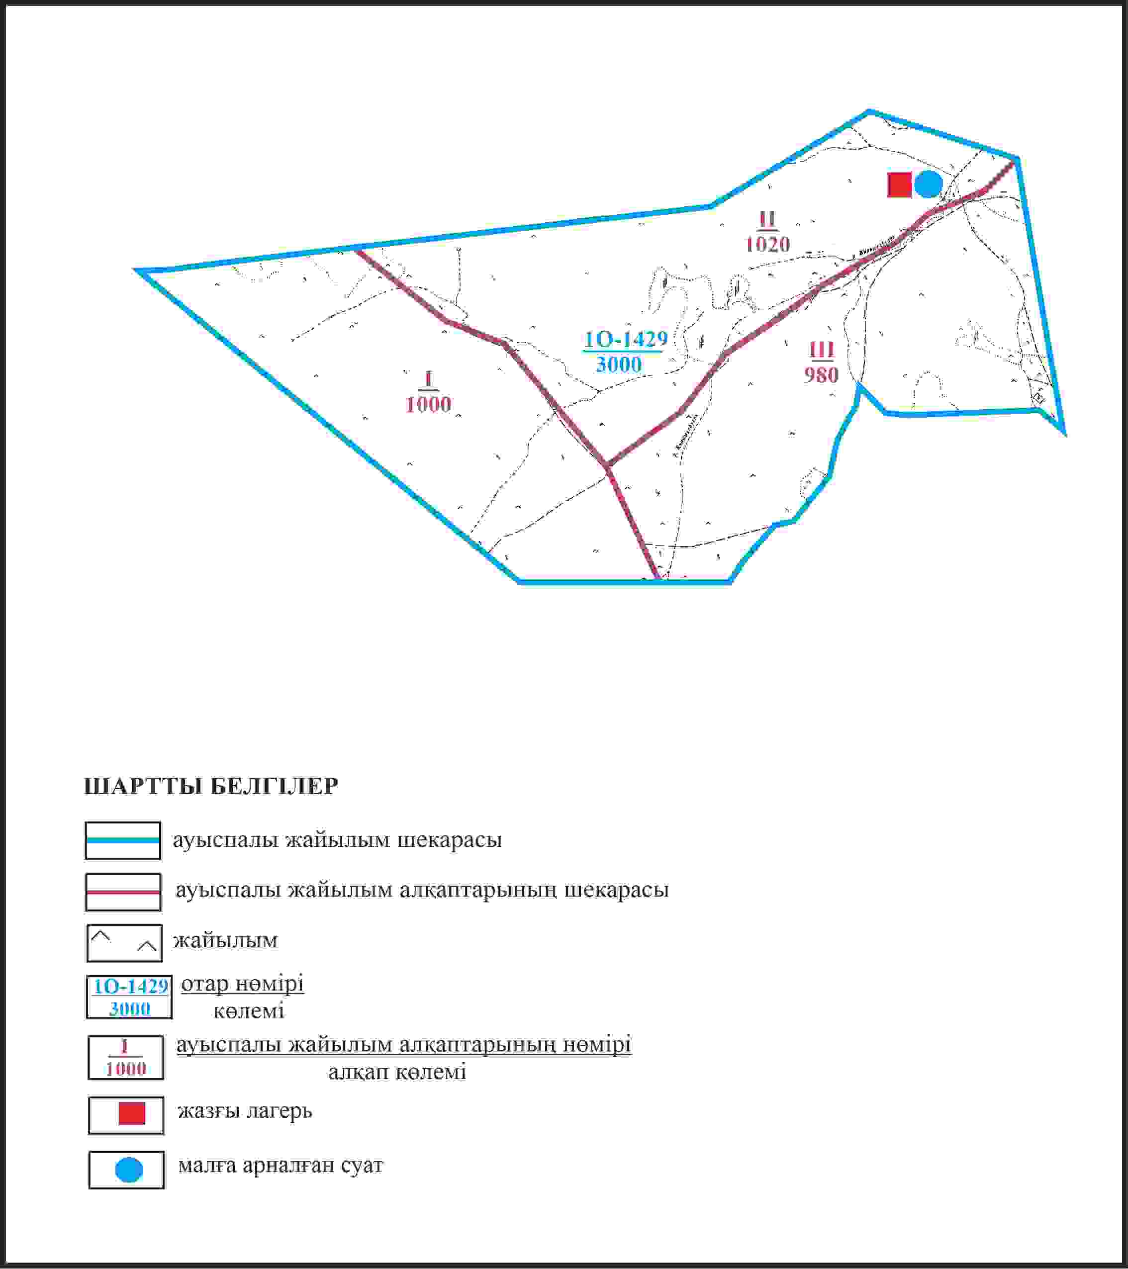

Қарқаралы аудандық мәслихатының
2024 жылғы 08 ақпандағы
№ VIII-17/132 шешіміне
54 қосымша
Қарқаралы ауданы Абай ауылдық округі отарлы жер учаскесінің шекараларында Мыржық ауылының жайылым пайдаланушылардың су көздеріне қол жеткізу схемасы

Қарқаралы аудандық мәслихатының
2024 жылғы 08 ақпандағы
№ VIII-17/132 шешіміне
55 қосымша
Қарқаралы ауданы Абай ауылдық округі отарлы жер учаскесінің шекараларында Мыржық ауылының ауыл шаруашылығы жануарларының мал басын орналастыру үшін жайылымдарды қайта бөлу схемасы

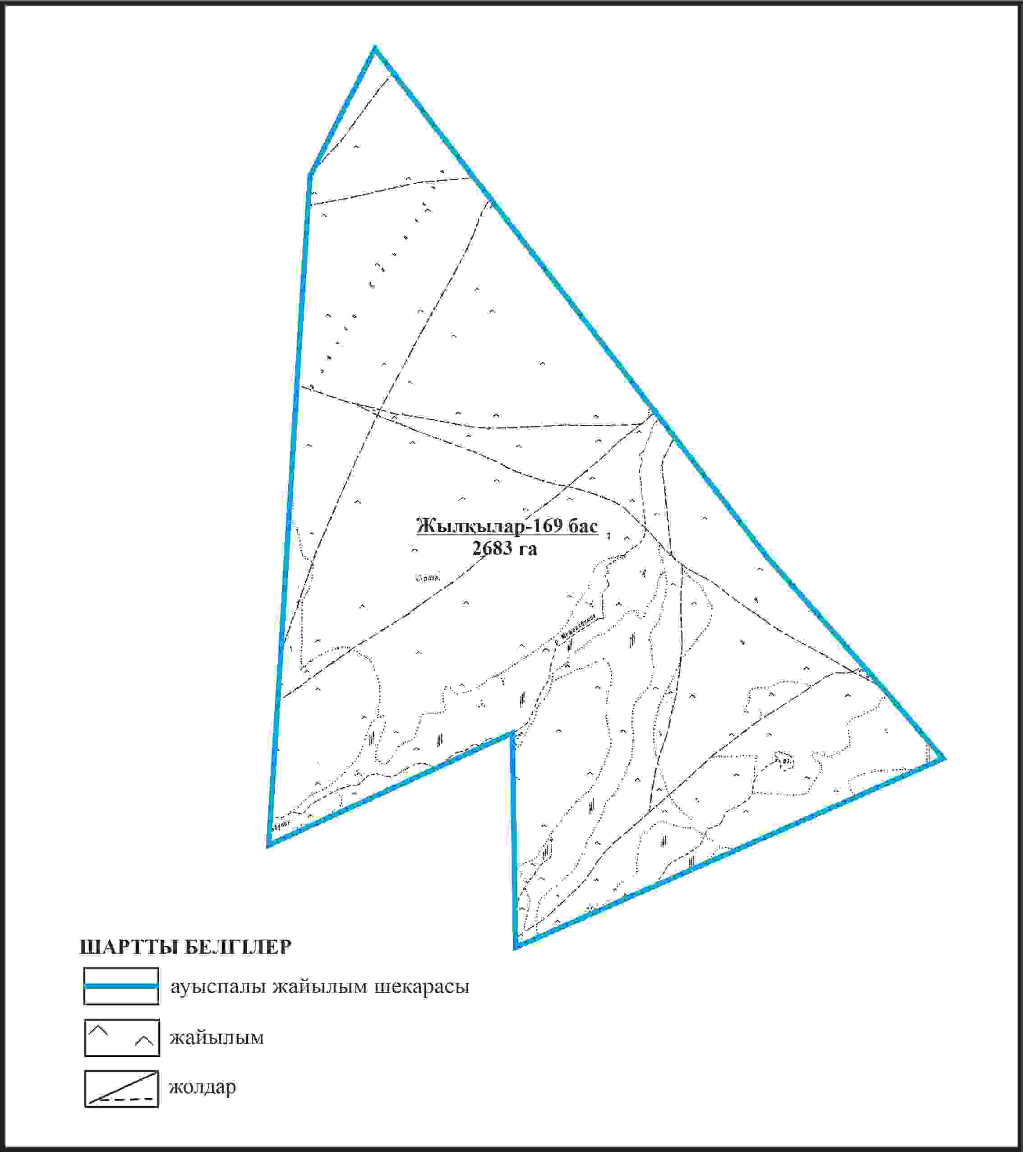

Қарқаралы аудандық мәслихатының
2024 жылғы 08 ақпандағы
№ VIII-17/132 шешіміне
56 қосымша
Қарқаралы ауданы Абай ауылдық округі отарлы жер учаскесінің шекараларында Мыржық ауылының жайылымдық инфрақұрылым объектілерінің, жайылым алаңдарының және сыртқы жəне ішкі шекараларының схемасы

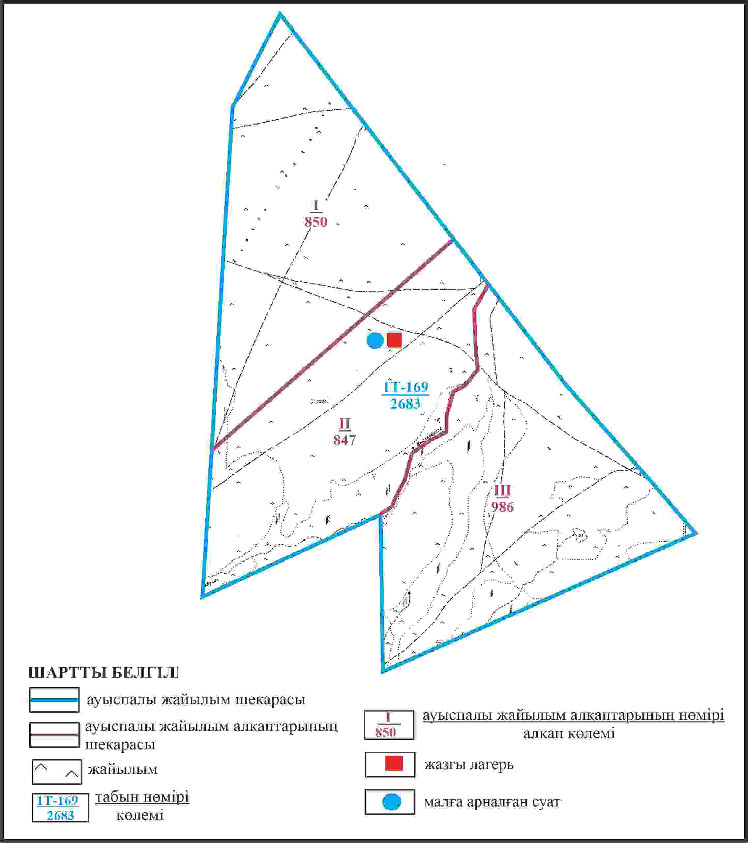

Қарқаралы аудандық мәслихатының
2024 жылғы 08 ақпандағы
№ VIII-17/132 шешіміне
57 қосымша
Қарқаралы ауданы Абай ауылдық округі отарлы жер учаскесінің шекараларында Мыржық ауылының жайылым пайдаланушылардың су көздеріне қол жеткізу схемасы

Қарқаралы аудандық мәслихатының
2024 жылғы 08 ақпандағы
№ VIII-17/132 шешіміне
58 қосымша
Қарқаралы ауданы Қ.Аманжолов ауылдық округі Талды ауылының аумағындағы жер учаскелерінің меншік иеленушулері мен жер пайдаланушылардың жайылымдарының орналастыру схемасы

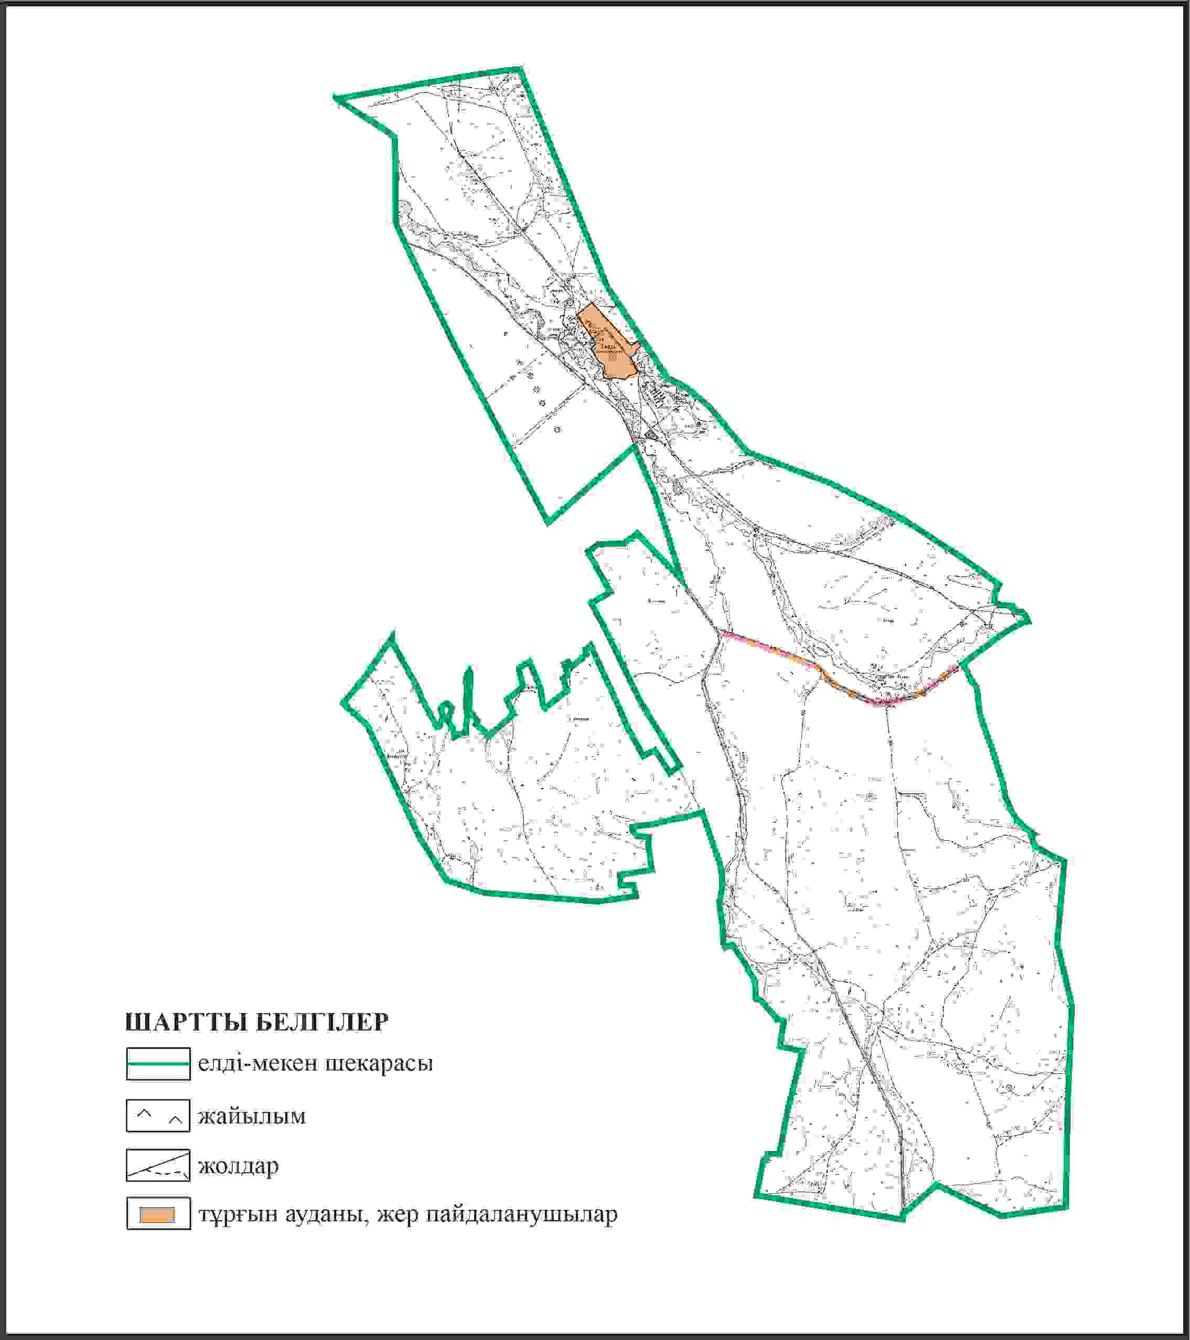

Қарқаралы аудандық мәслихатының
2024 жылғы 08 ақпандағы
№ VIII-17/132 шешіміне
59 қосымша
Қарқаралы ауданы Қ.Аманжолов ауылдық округі Талды ауылының шекараларында ауыл шаруашылығы жануарларының мал басын орналастыру үшін жайылымдарды қайта бөлу схемасы

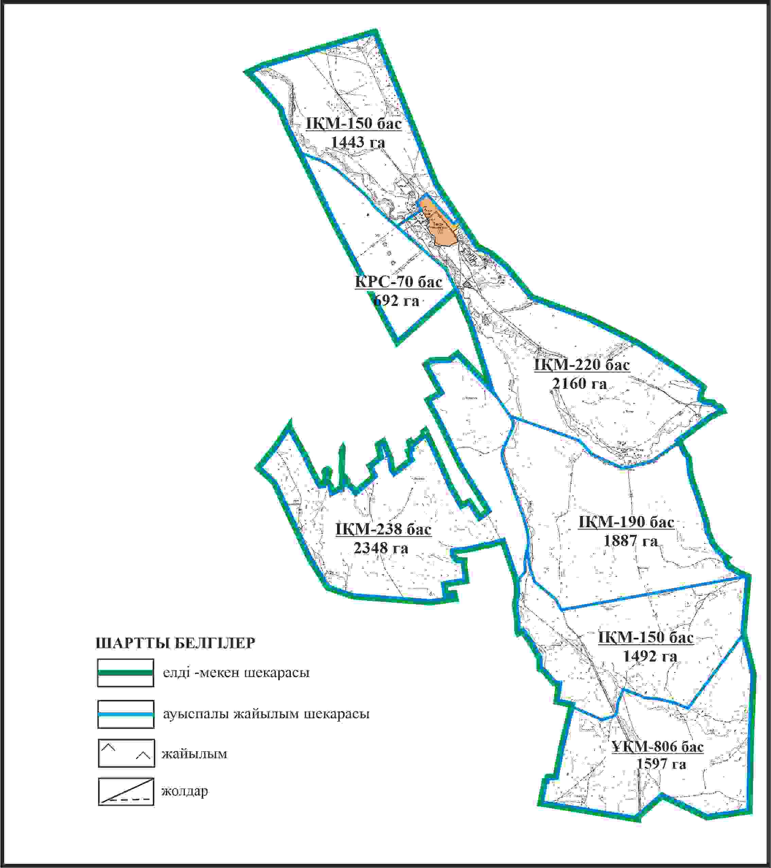

Қарқаралы аудандық мәслихатының
2024 жылғы 08 ақпандағы
№ VIII-17/132 шешіміне
60 қосымша
Қарқаралы ауданы Қ.Аманжолов ауылдық округі Талды ауылының шекараларында, жайылымдық инфрақұрылым объектілерінің, жайылым алаңдарының және сыртқы және ішкі шекараларының схемасы

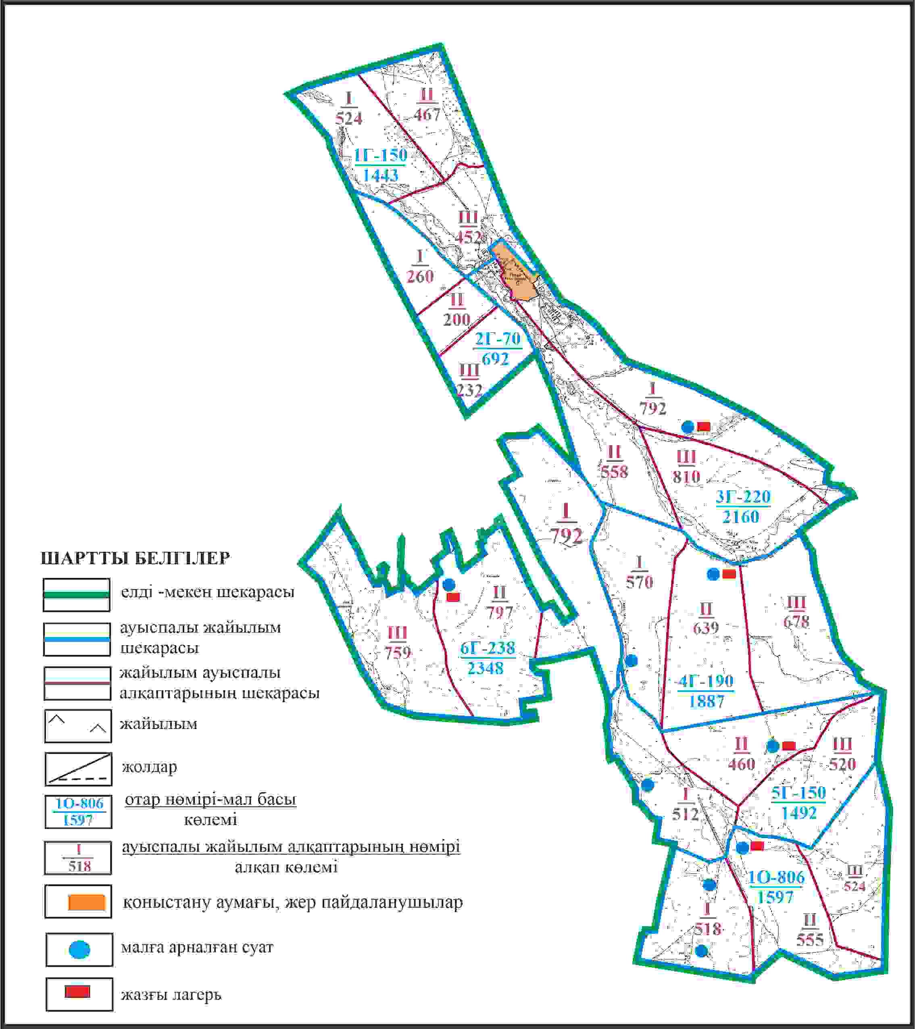

Қарқаралы аудандық мәслихатының
2024 жылғы 08 ақпандағы
№ VIII-17/132 шешіміне
61 қосымша
Қаркаралы ауданы Қ.Аманжолов ауылдық округі Талды ауылының шекараларында жайылым пайдаланушылардың су көздеріне қол жеткізу схемасы

Қарқаралы аудандық мәслихатының
2024 жылғы 08 ақпандағы
№ VIII-17/132 шешіміне
62 қосымша
Қарқаралы ауданы Қ.Аманжолов ауылдық округі Талды ауылының аумағындағы жер учаскелерінің меншік иеленушулері мен жер пайдаланушылардың жайылымдарының орналастыру схемасы (алабарлық учаскесі)

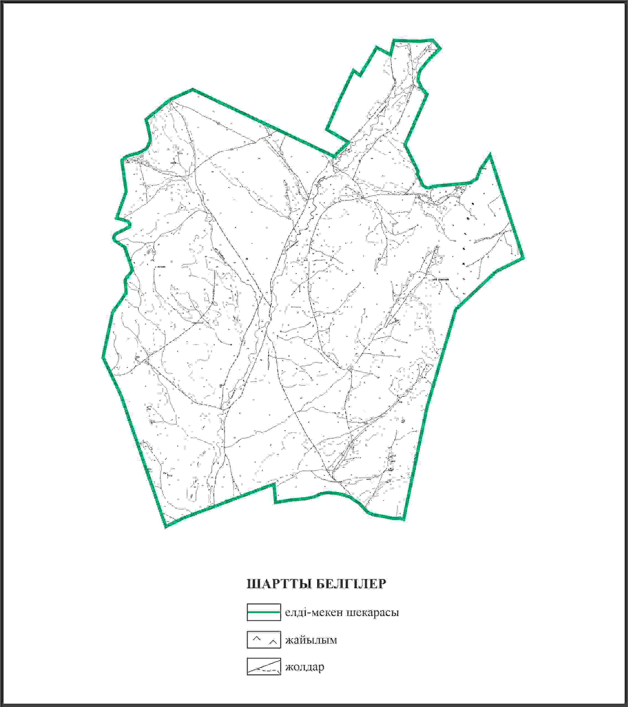

Қарқаралы аудандық мәслихатының
2024 жылғы 08 ақпандағы
№ VIII-17/132 шешіміне
63 қосымша
Қаркаралы ауданы Қ.Аманжолов ауылдық округі Талды ауылының шекараларында ауыл шаруашылығы жануарларының мал басын орналастыру үшін жайылымдарды қайта бөлу схемасы (алабарлық учаскесі)

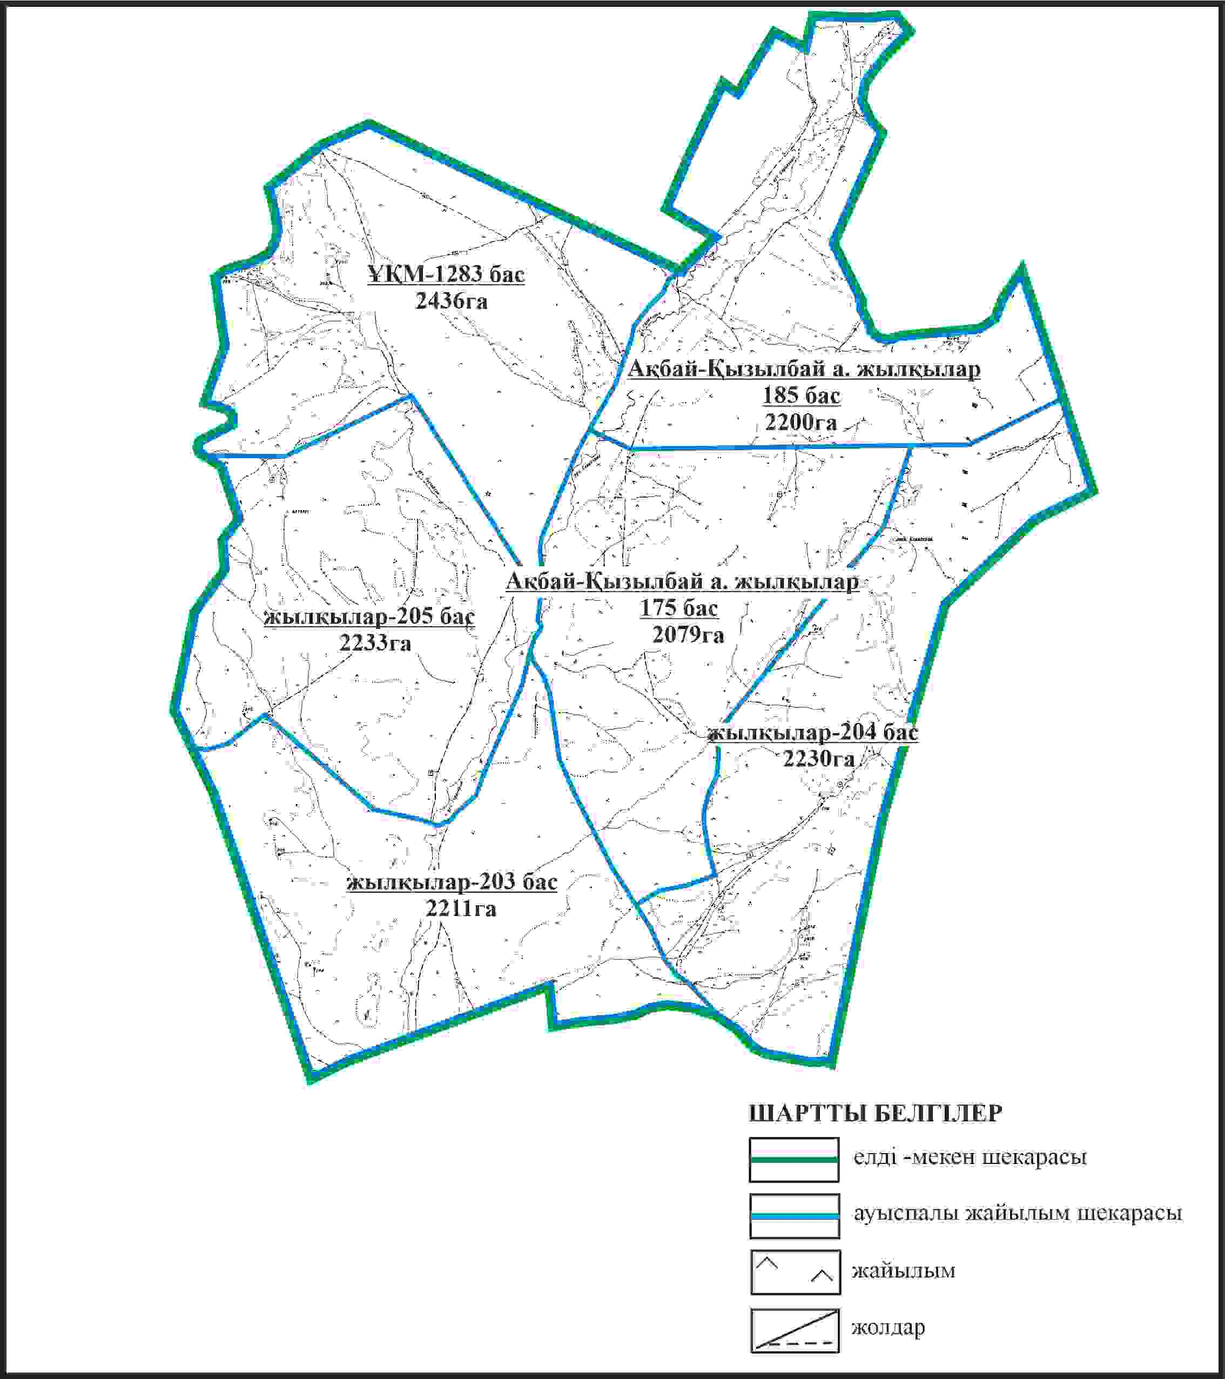

Қарқаралы аудандық мәслихатының
2024 жылғы 08 ақпандағы
№ VIII-17/132 шешіміне
64 қосымша
Қарқаралы ауданы Қ.Аманжолов ауылдық округі Талды ауылының шекараларында, жайылымдық инфрақұрылым объектілерінің, жайылым алаңдарының және сыртқы және ішкі шекараларының схемасы (алабарлық учаскесі)

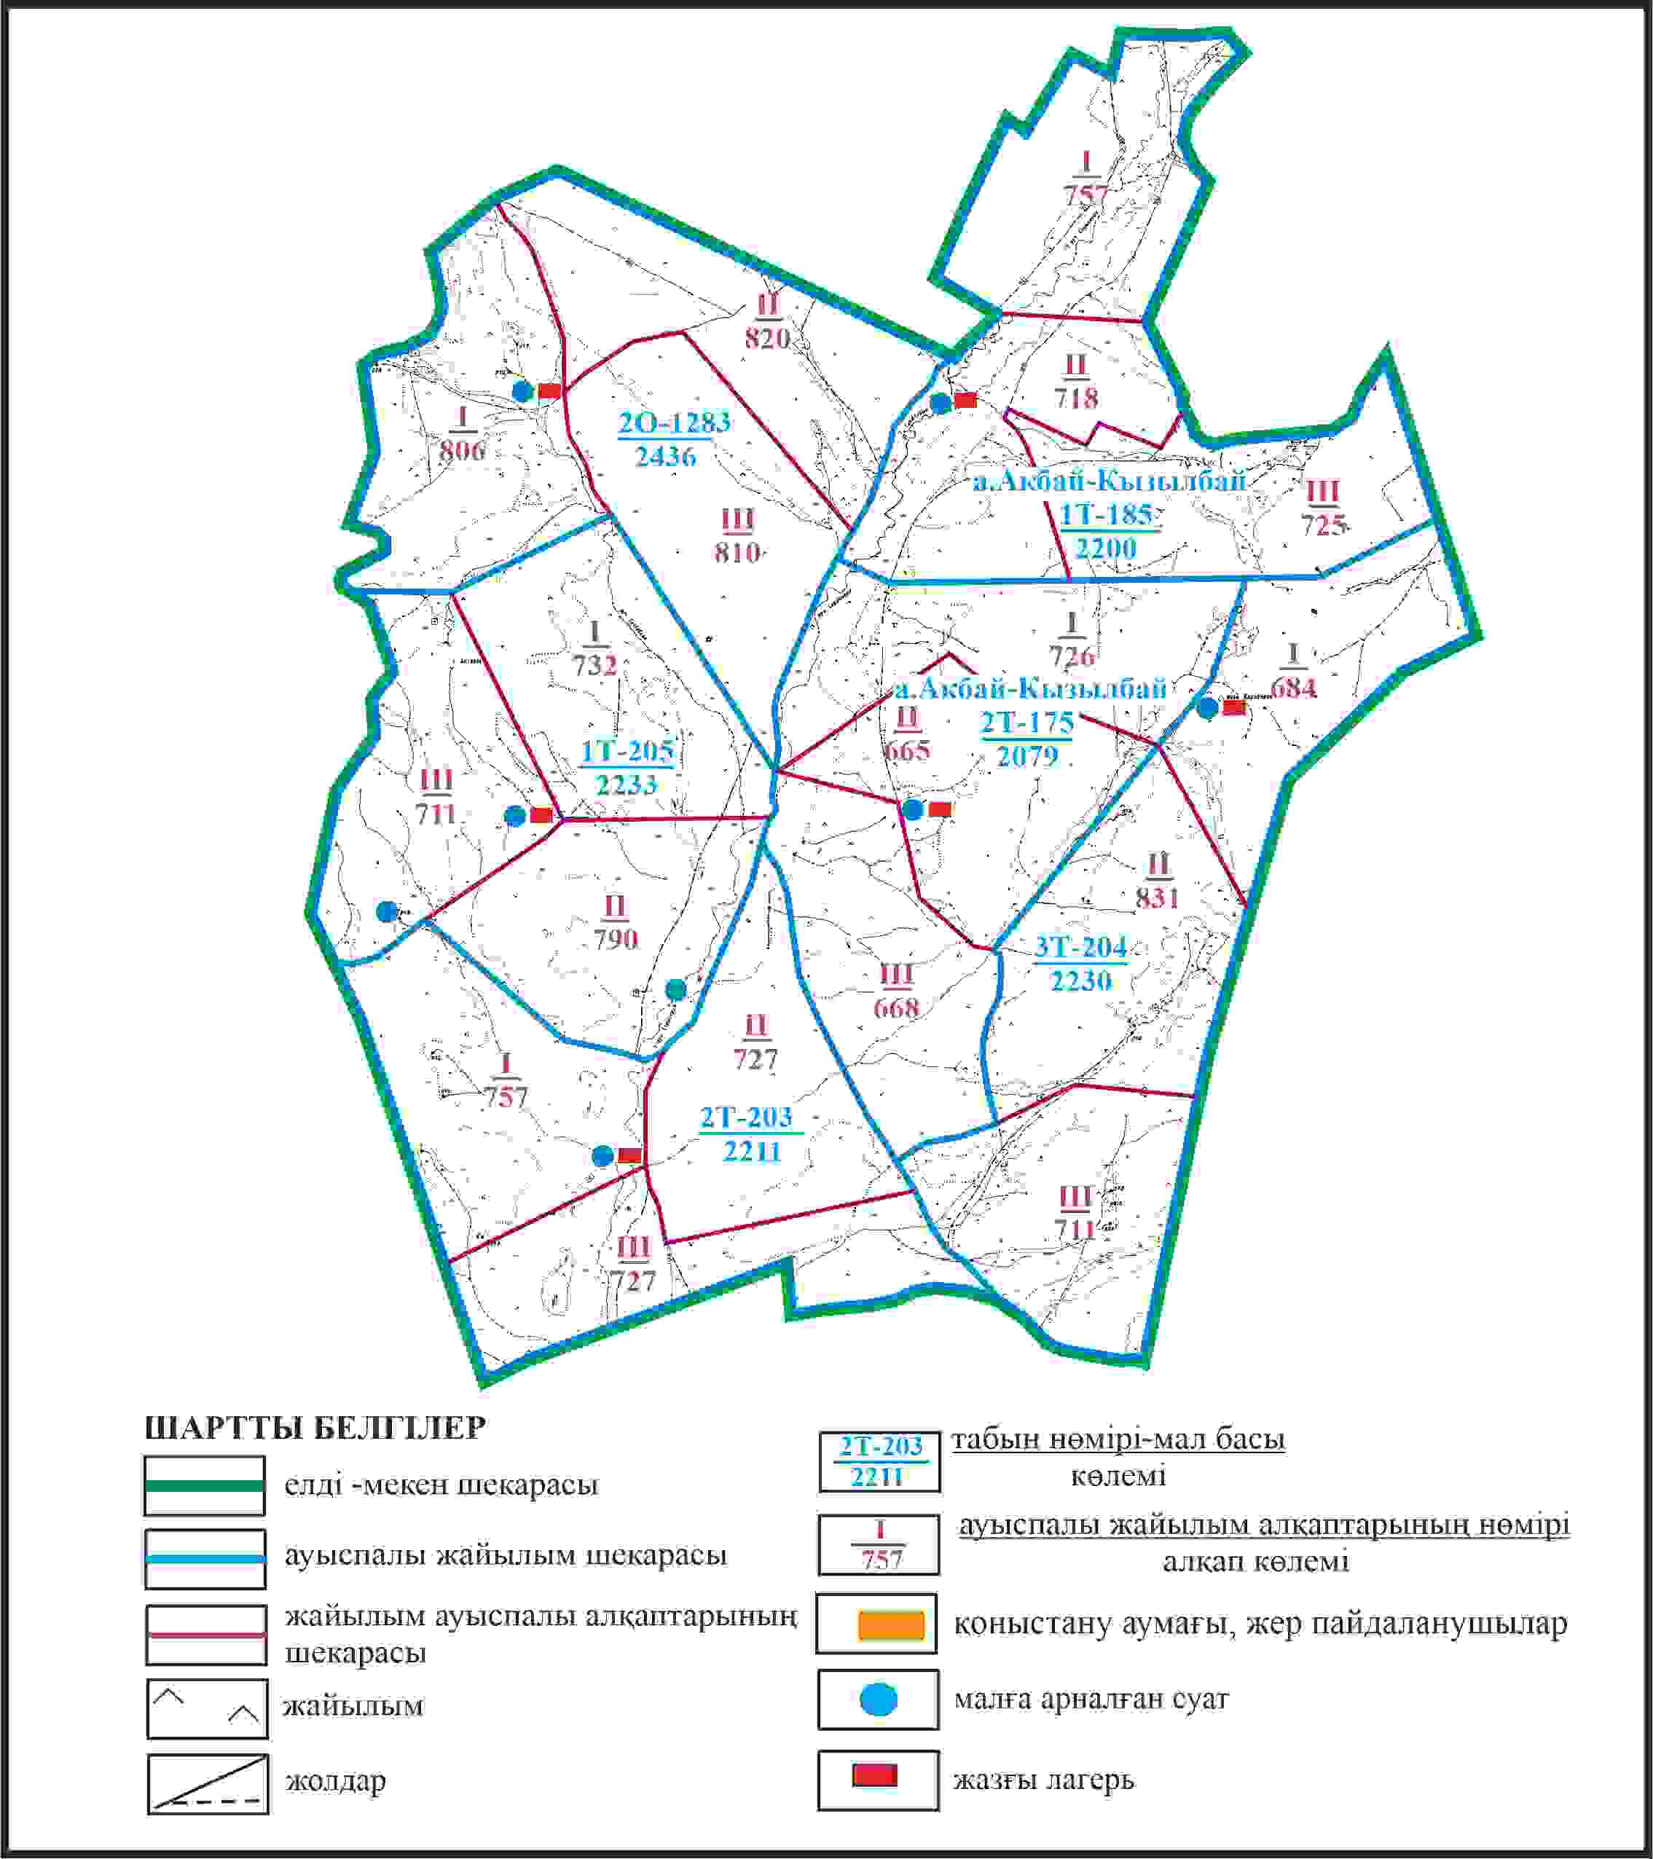

Қарқаралы аудандық мәслихатының
2024 жылғы 08 ақпандағы
№ VIII-17/132 шешіміне
65 қосымша
Қарқаралы ауданы Қ.Аманжолов ауылдық округі Талды ауылының шекараларында, жайылым пайдаланушылардың су көздеріне қол жеткізу схемасы (алабарлық учаскесі)

Қарқаралы аудандық мәслихатының
2024 жылғы 08 ақпандағы
№ VIII-17/132 шешіміне
66 қосымша
Қарқаралы ауданы Қ.Аманжолов ауылдық округі Ақбай-Қызылбай ауылының аумағындағы жер учаскелерінің меншік иеленушулері мен жер пайдаланушылардың жайылымдарының орналастыру схемасы

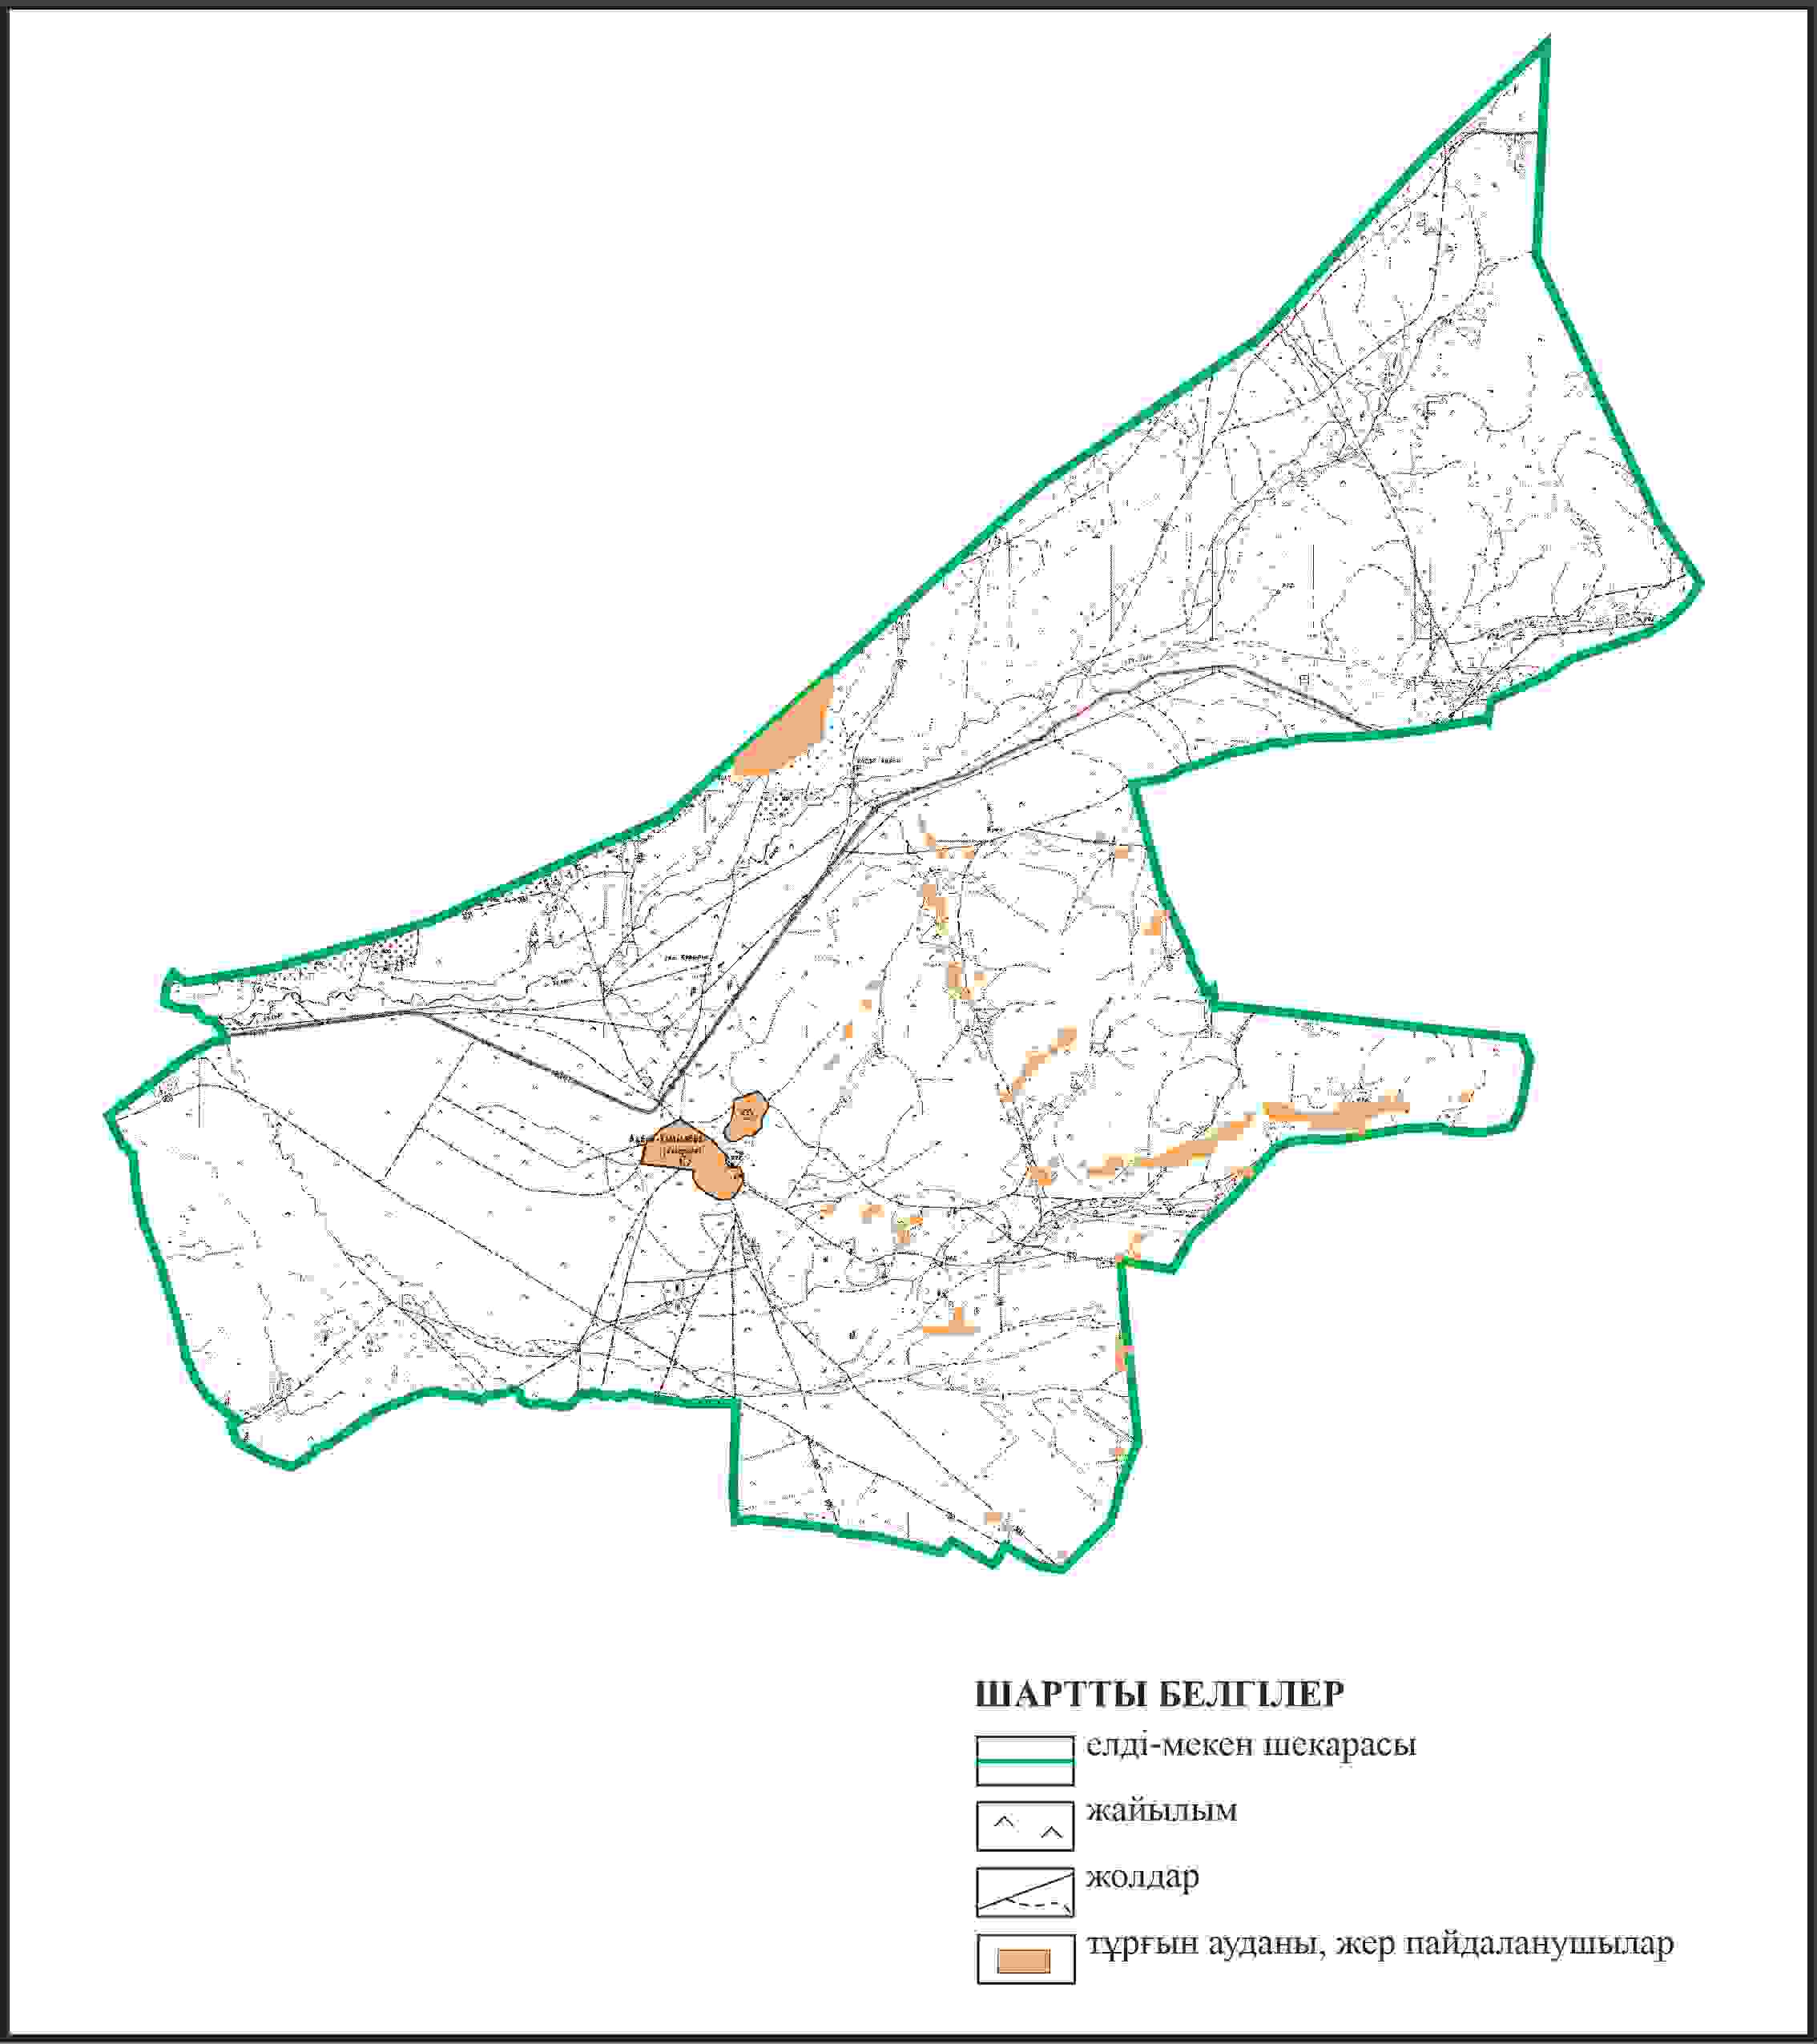

Қарқаралы аудандық мәслихатының
2024 жылғы 08 ақпандағы
№ VIII-17/132 шешіміне
67 қосымша
Қарқаралы ауданы Қ.Аманжолов ауылдық округі Ақбай-Қызылбай ауылының шекараларында ауыл шаруашылығы жануарларының мал басын орналастыру үшін жайылымдарды қайта бөлу схемасы

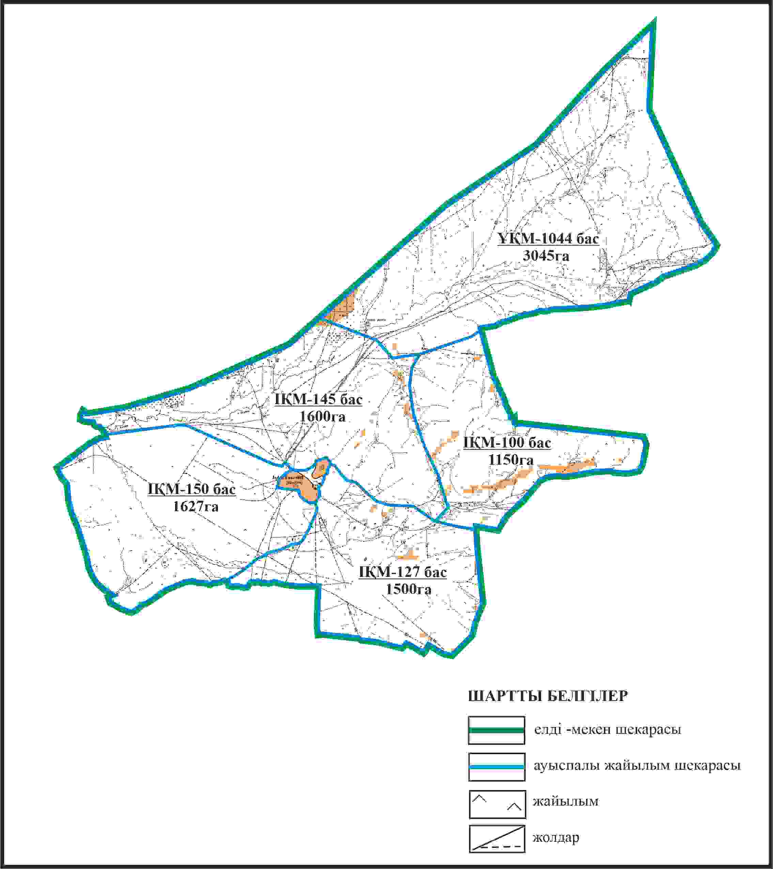

Қарқаралы аудандық мәслихатының
2024 жылғы 08 ақпандағы
№ VIII-17/132 шешіміне
68 қосымша
Қарқаралы ауданы Қ.Аманжолов ауылдық округі Ақбай-Қызылбай ауылының шекараларында, жайылымдық инфрақұрылым объектілерінің, жайылым алаңдарының және сыртқы және ішкі шекараларының схемасы

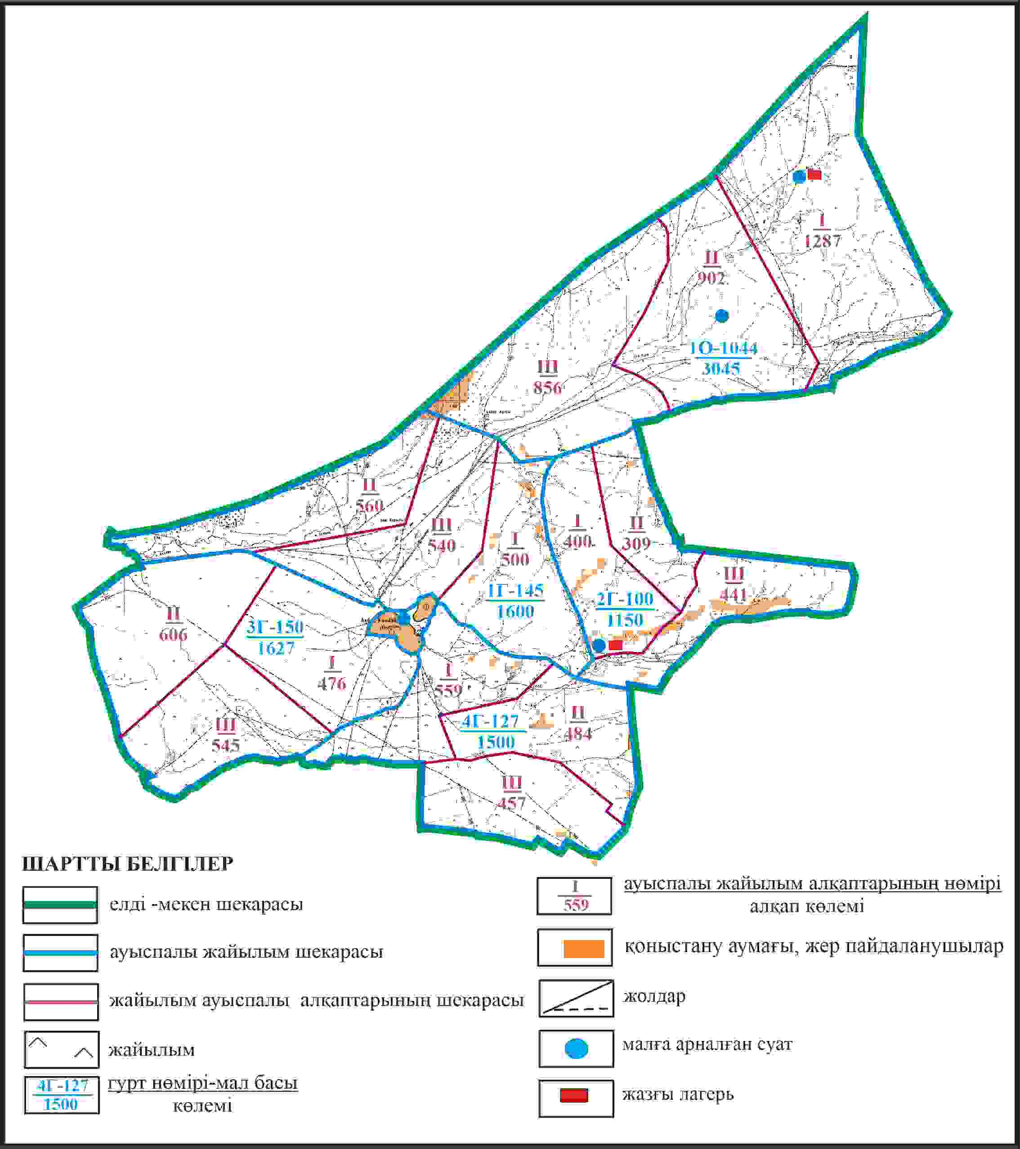

Қарқаралы аудандық мәслихатының
2024 жылғы 08 ақпандағы
№ VIII-17/132 шешіміне
69 қосымша
Қаркаралы ауданы Қ.Аманжолов ауылдық округі Ақбай-Қызылбай ауылының шекараларында жайылым пайдаланушылардың су көздеріне қол жеткізу схемы

Қарқаралы аудандық мәслихатының
2024 жылғы 08 ақпандағы
№ VIII-17/132 шешіміне
70 қосымша
Қарқаралы ауданы Қ.Аманжолов ауылдық округі Аққора ауылының аумағындағы жер учаскелерінің меншік иеленушулері мен жер пайдаланушылардың жайылымдарының орналастыру схемасы

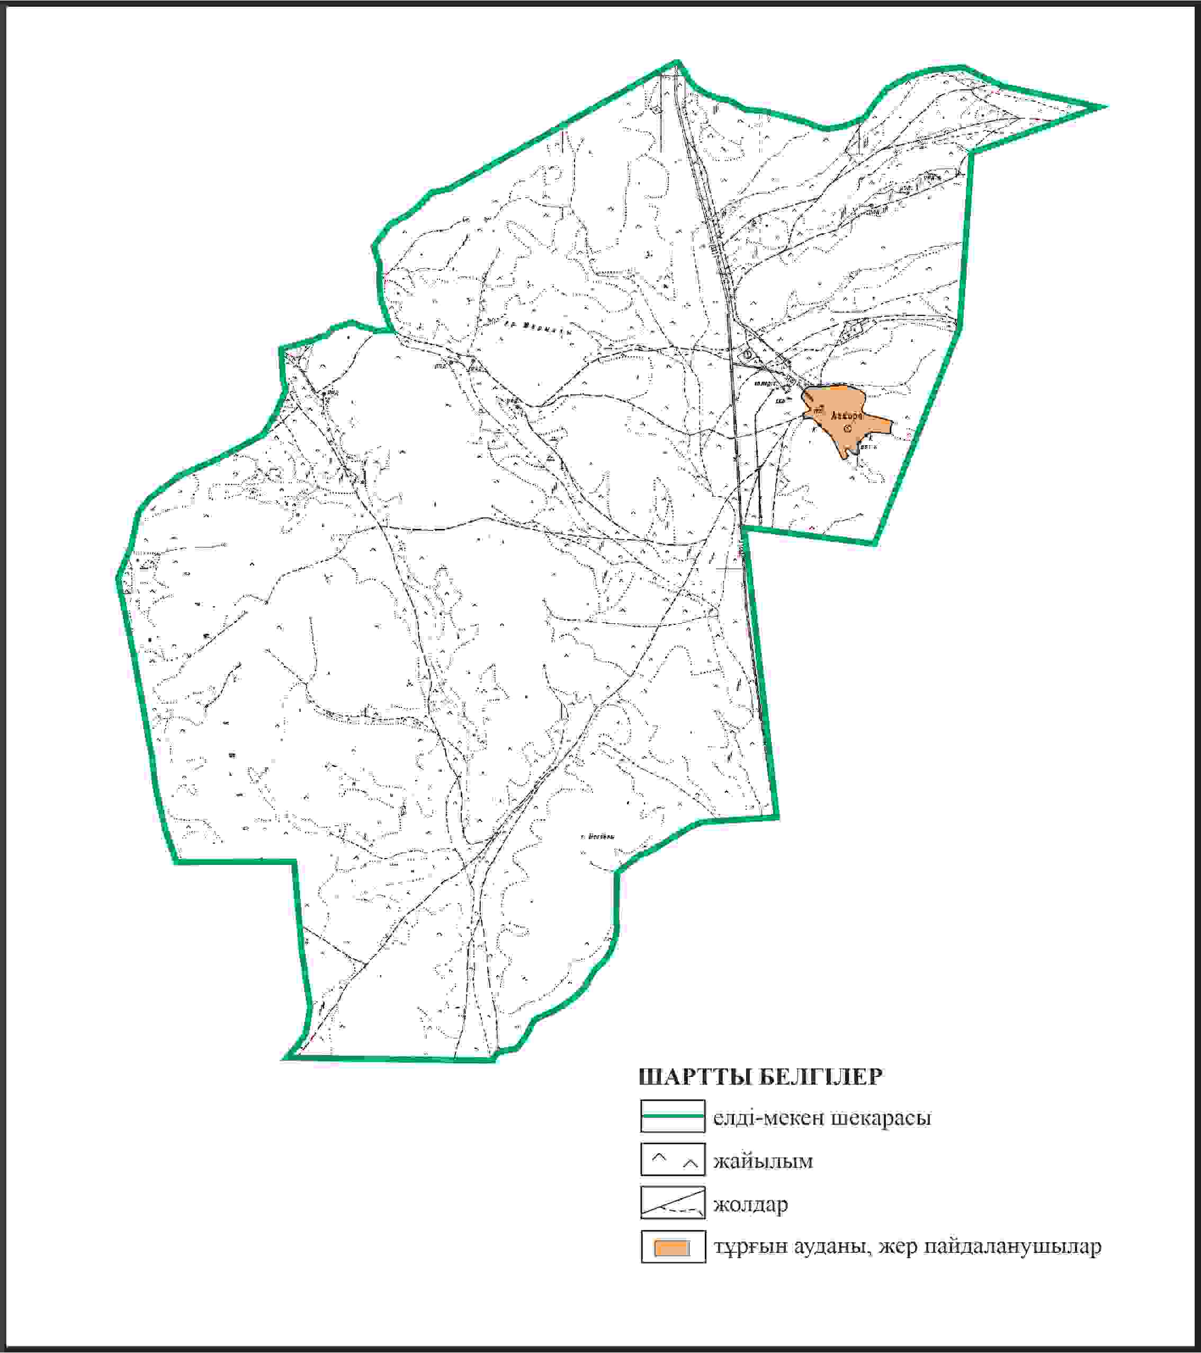

Қарқаралы аудандық мәслихатының
2024 жылғы 08 ақпандағы
№ VIII-17/132 шешіміне
71 қосымша
Қаркаралы ауданы Қ.Аманжолов ауылдық округі Аққора ауылының шекараларында ауыл шаруашылығы жануарларының мал басын орналастыру үшін жайылымдарды қайта бөлу схемасы

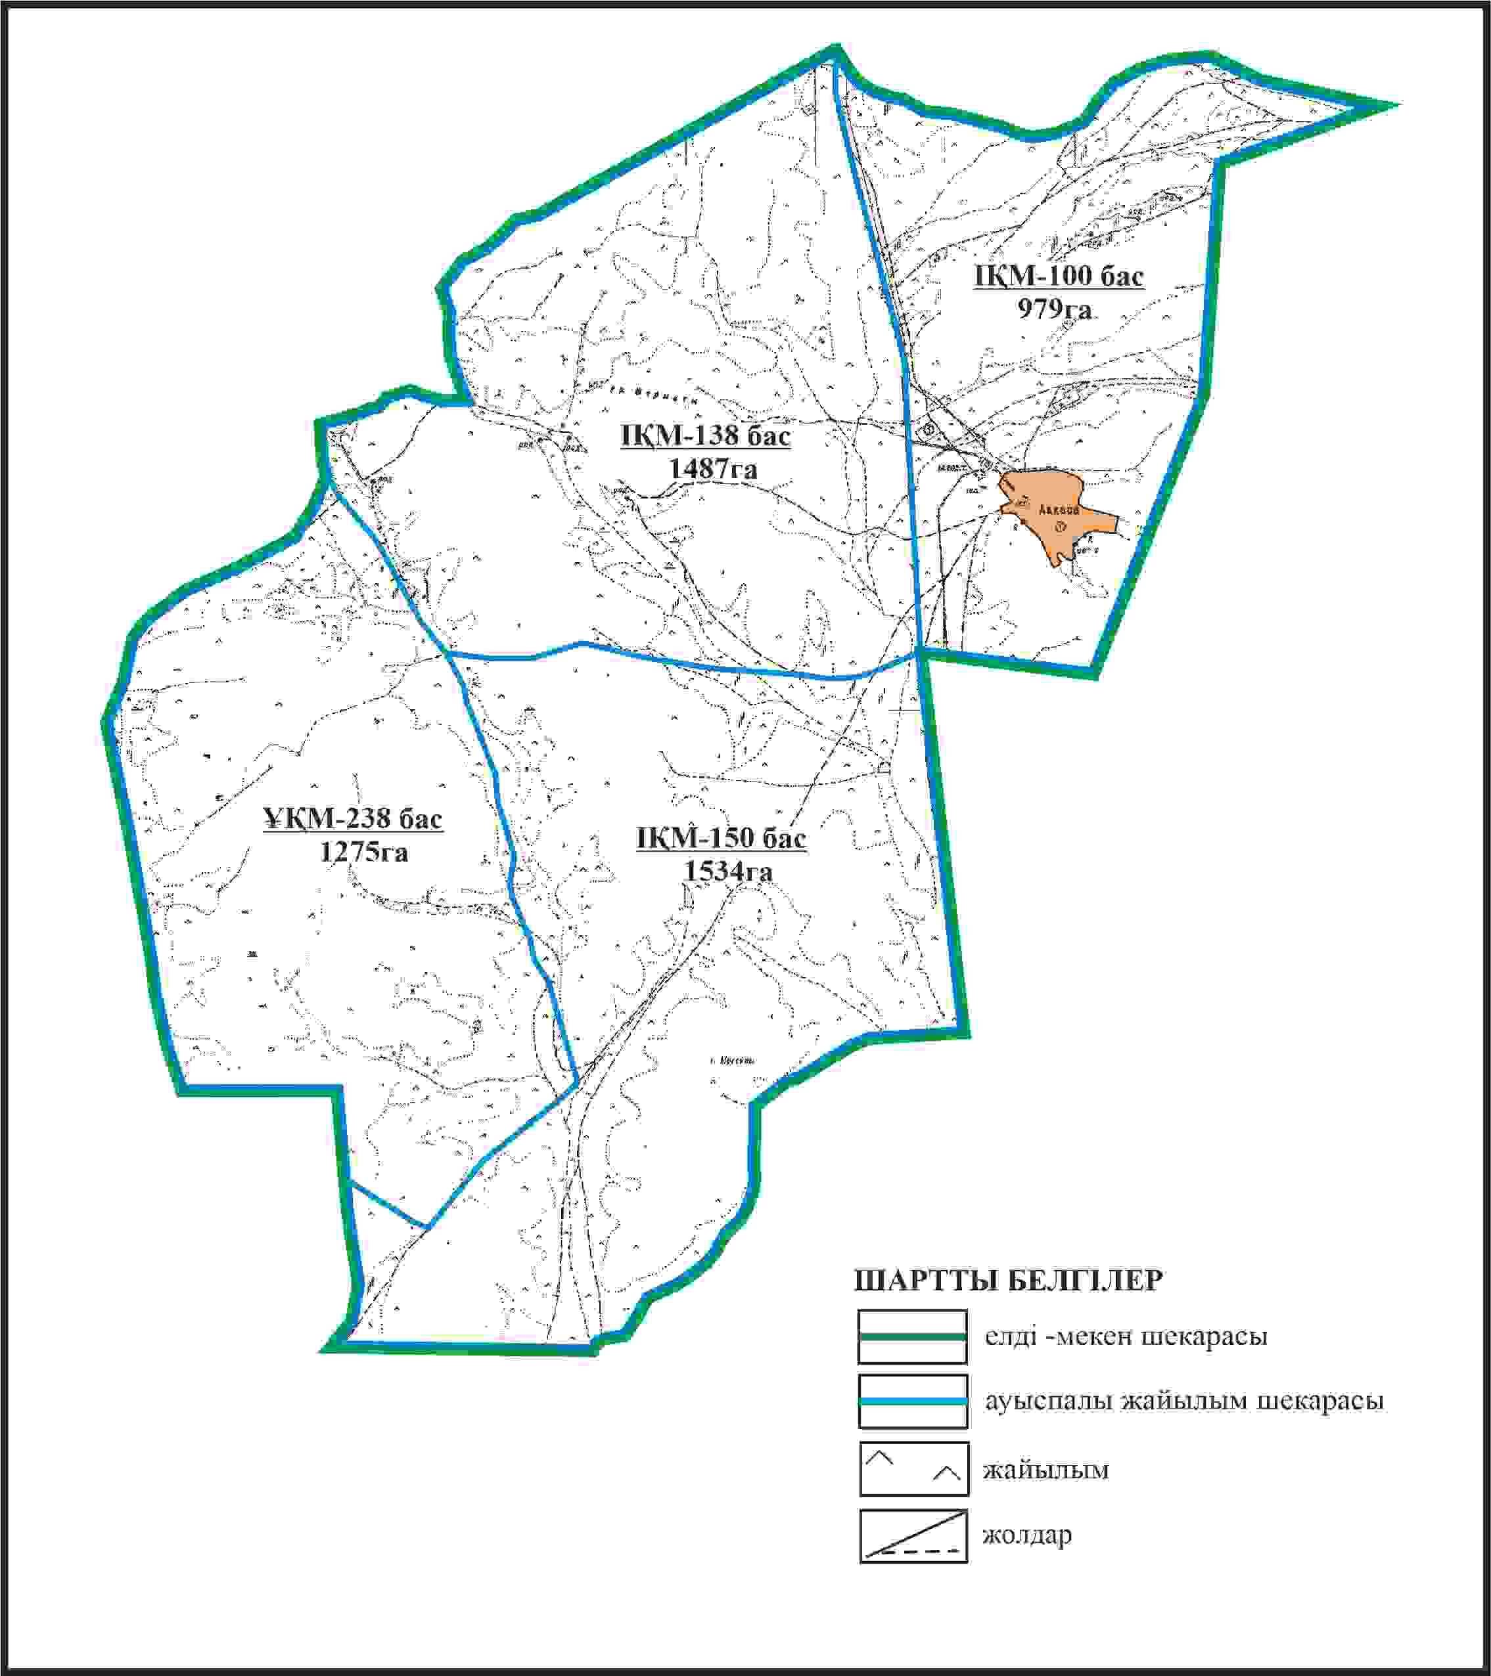

Қарқаралы аудандық мәслихатының
2024 жылғы 08 ақпандағы
№ VIII-17/132 шешіміне
72 қосымша
Қарқаралы ауданы Қ.Аманжолов ауылдық округі Аққора ауылының шекараларында, жайылымдық инфрақұрылым объектілерінің, жайылым алаңдарының және сыртқы және ішкі шекараларының схемасы

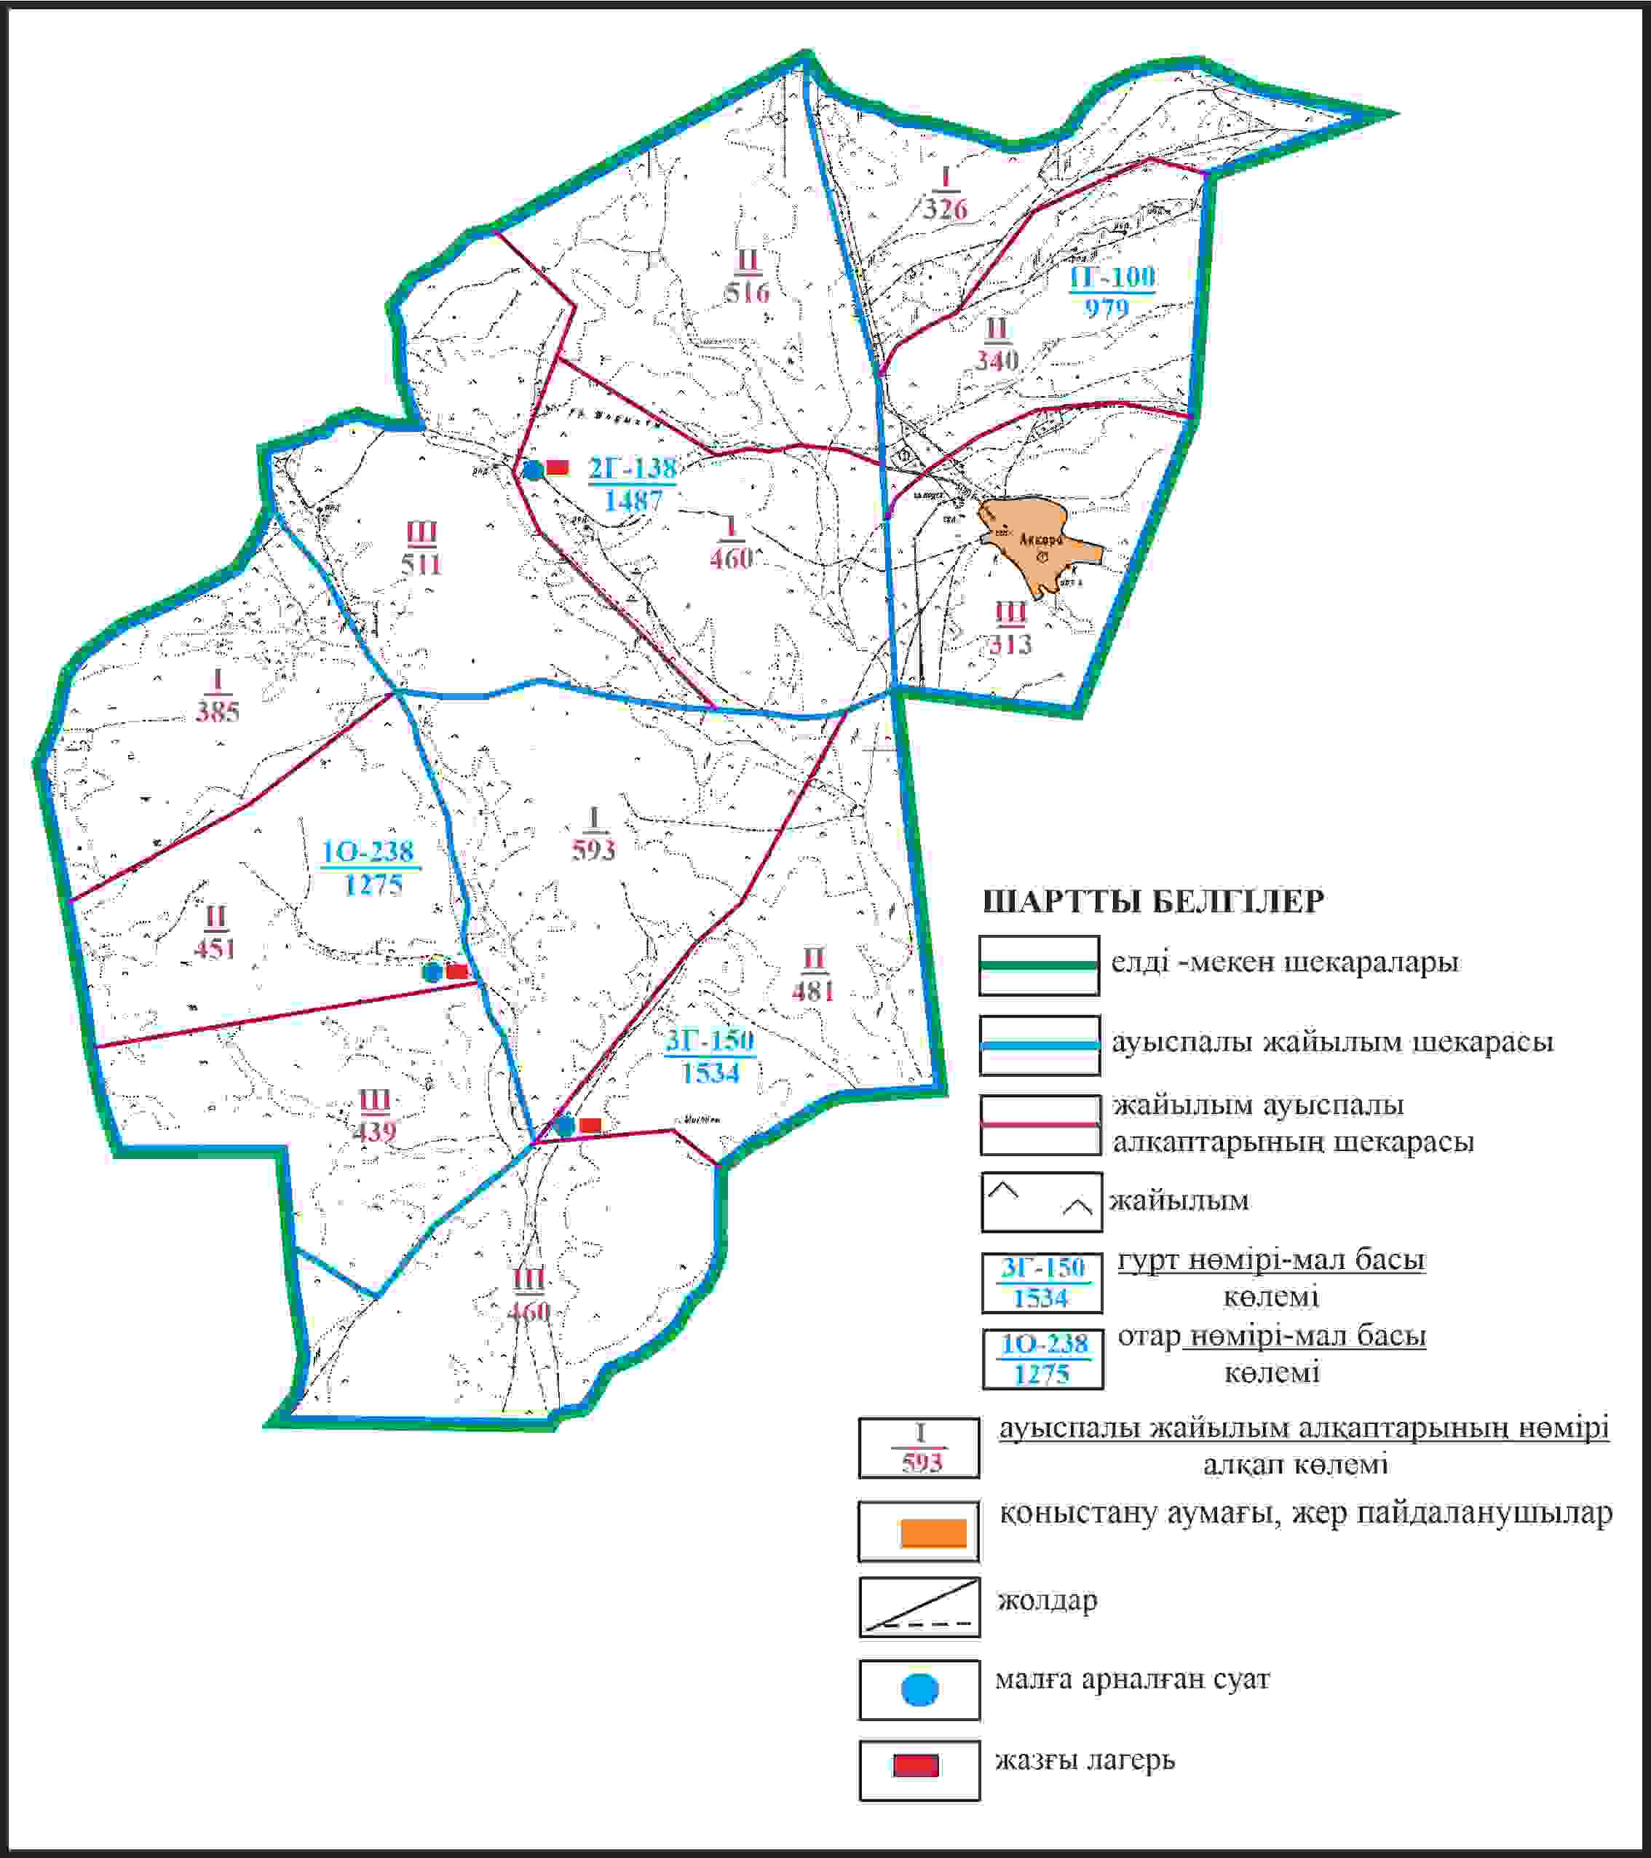

Қарқаралы аудандық мәслихатының
2024 жылғы 08 ақпандағы
№ VIII-17/132 шешіміне
73 қосымша
Қарқаралы ауданы Қ.Аманжолов ауылдық округі Аққора ауылының шекараларында жайылым пайдаланушылардың су көздеріне қол жеткізу схемасы

Қарқаралы аудандық мәслихатының
2024 жылғы 08 ақпандағы
№ VIII-17/132 шешіміне
74 қосымша
Қарқаралы ауданы Қ.Аманжолов ауылдық округі Аққора ауылының аумағындағы жер учаскелерінің меншік иеленушулері мен жер пайдаланушылардың жайылымдарының орналастыру схемасы (алабарлық учаскесі)

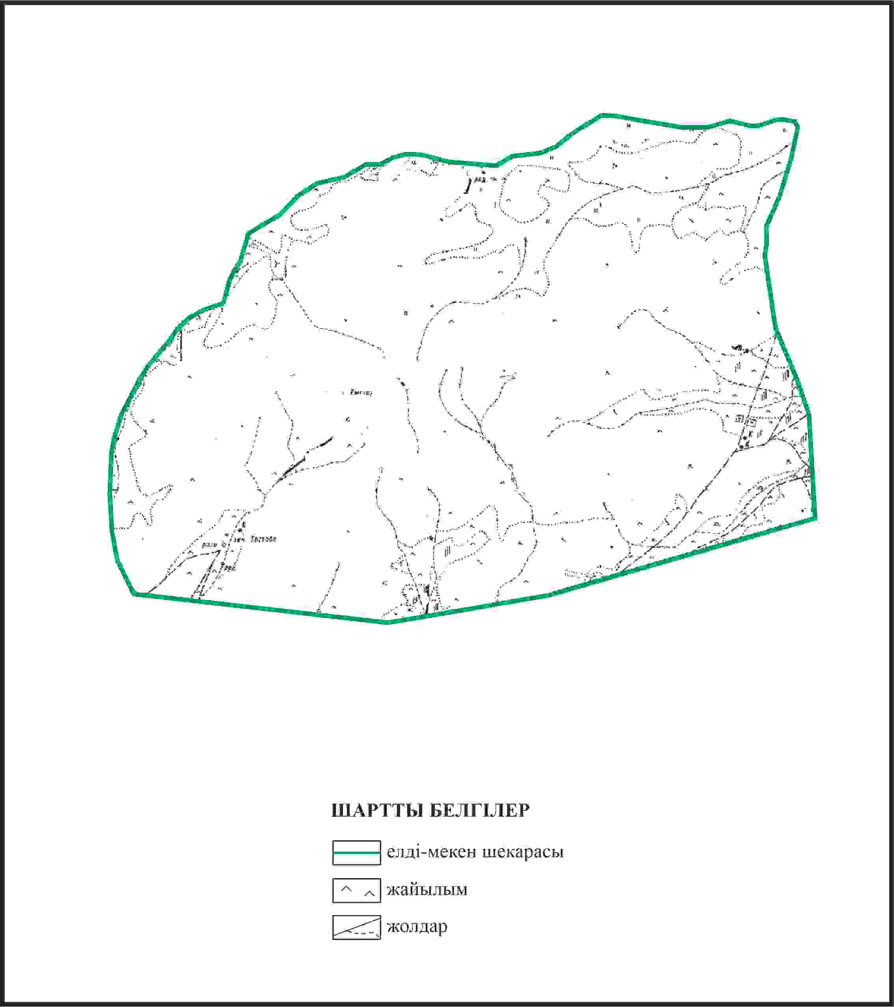

Қарқаралы аудандық мәслихатының
2024 жылғы 08 ақпандағы
№ VIII-17/132 шешіміне
75 қосымша
Қаркаралы ауданы Қ.Аманжолов ауылдық округі Аққора ауылының шекараларында ауыл шаруашылығы жануарларының мал басын орналастыру үшін жайылымдарды қайта бөлу схемасы (алабарлық учаскесі)

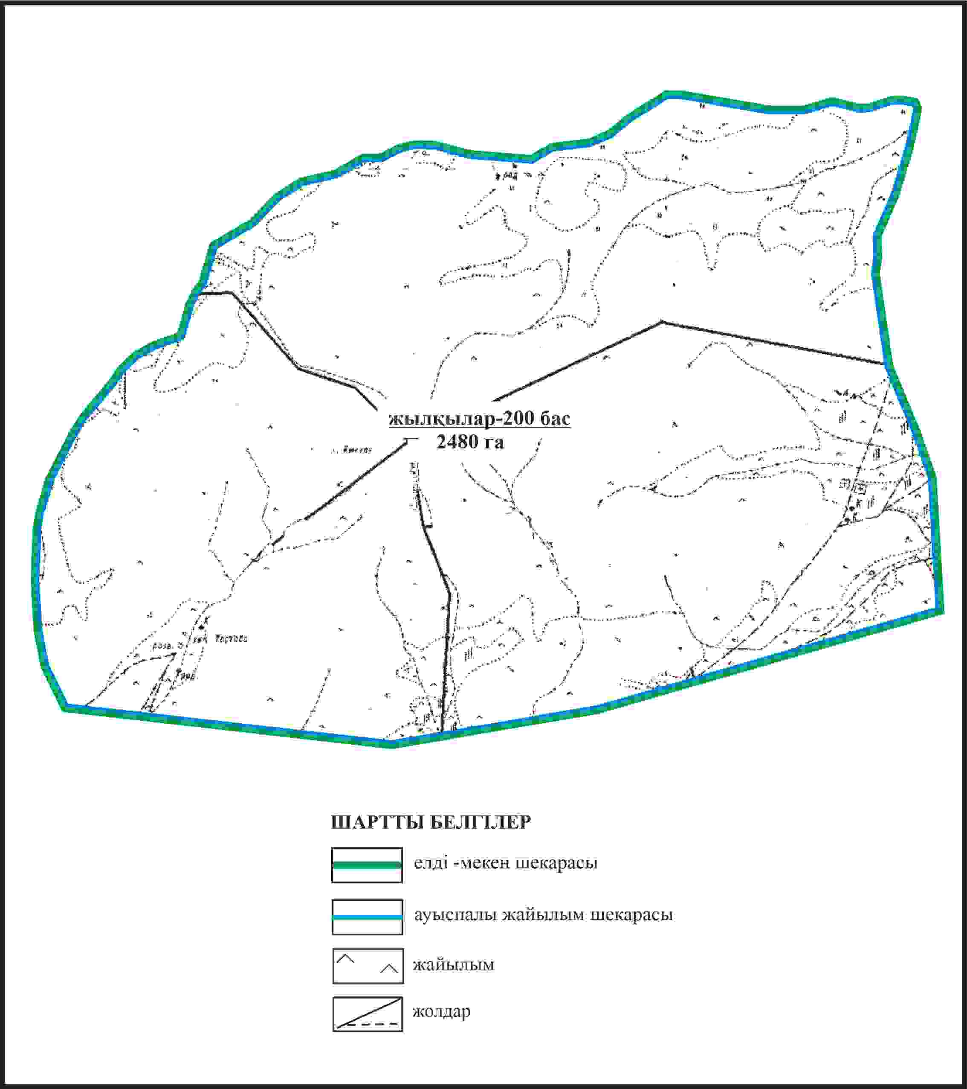

Қарқаралы аудандық мәслихатының
2024 жылғы 08 ақпандағы
№ VIII-17/132 шешіміне
76 қосымша
Қарқаралы ауданы Қ.Аманжолов ауылдық округі Аққора ауылының шекараларында, жайылымдық инфрақұрылым объектілерінің, жайылым алаңдарының және сыртқы және ішкі шекараларының схемасы (алабарлық учаскесі)

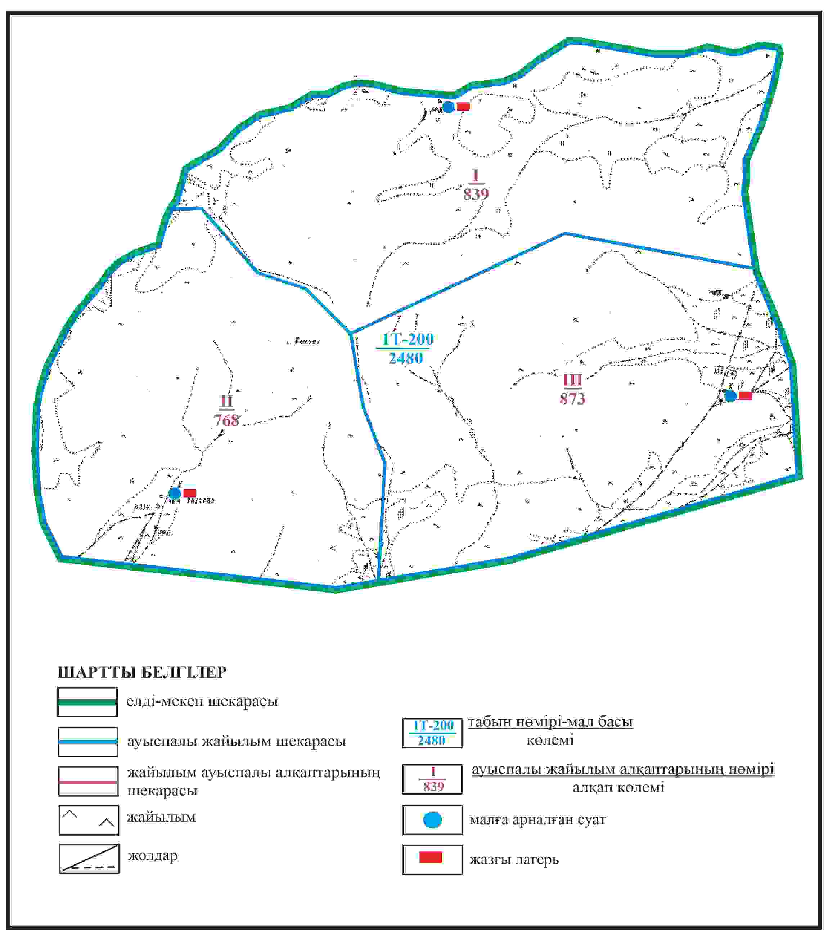

Қарқаралы аудандық мәслихатының
2024 жылғы 08 ақпандағы
№ VIII-17/132 шешіміне
77 қосымша
Қарқаралы ауданы К.Аманжолов ауылдық округі Аккора ауылының шекараларында жайылым пайдаланушылардың су көздеріне қол жеткізу схемасы (алабарлық учаскесі)

Қарқаралы аудандық мәслихатының
2024 жылғы 08 ақпандағы
№ VIII-17/132 шешіміне
78 қосымша
Қарқаралы ауданы Қ.Аманжолов ауылдық округі Белдеутас ауылының аумағындағы жер учаскелерінің меншік иеленушулері мен жер пайдаланушылардың жайылымдарының орналастыру схемасы

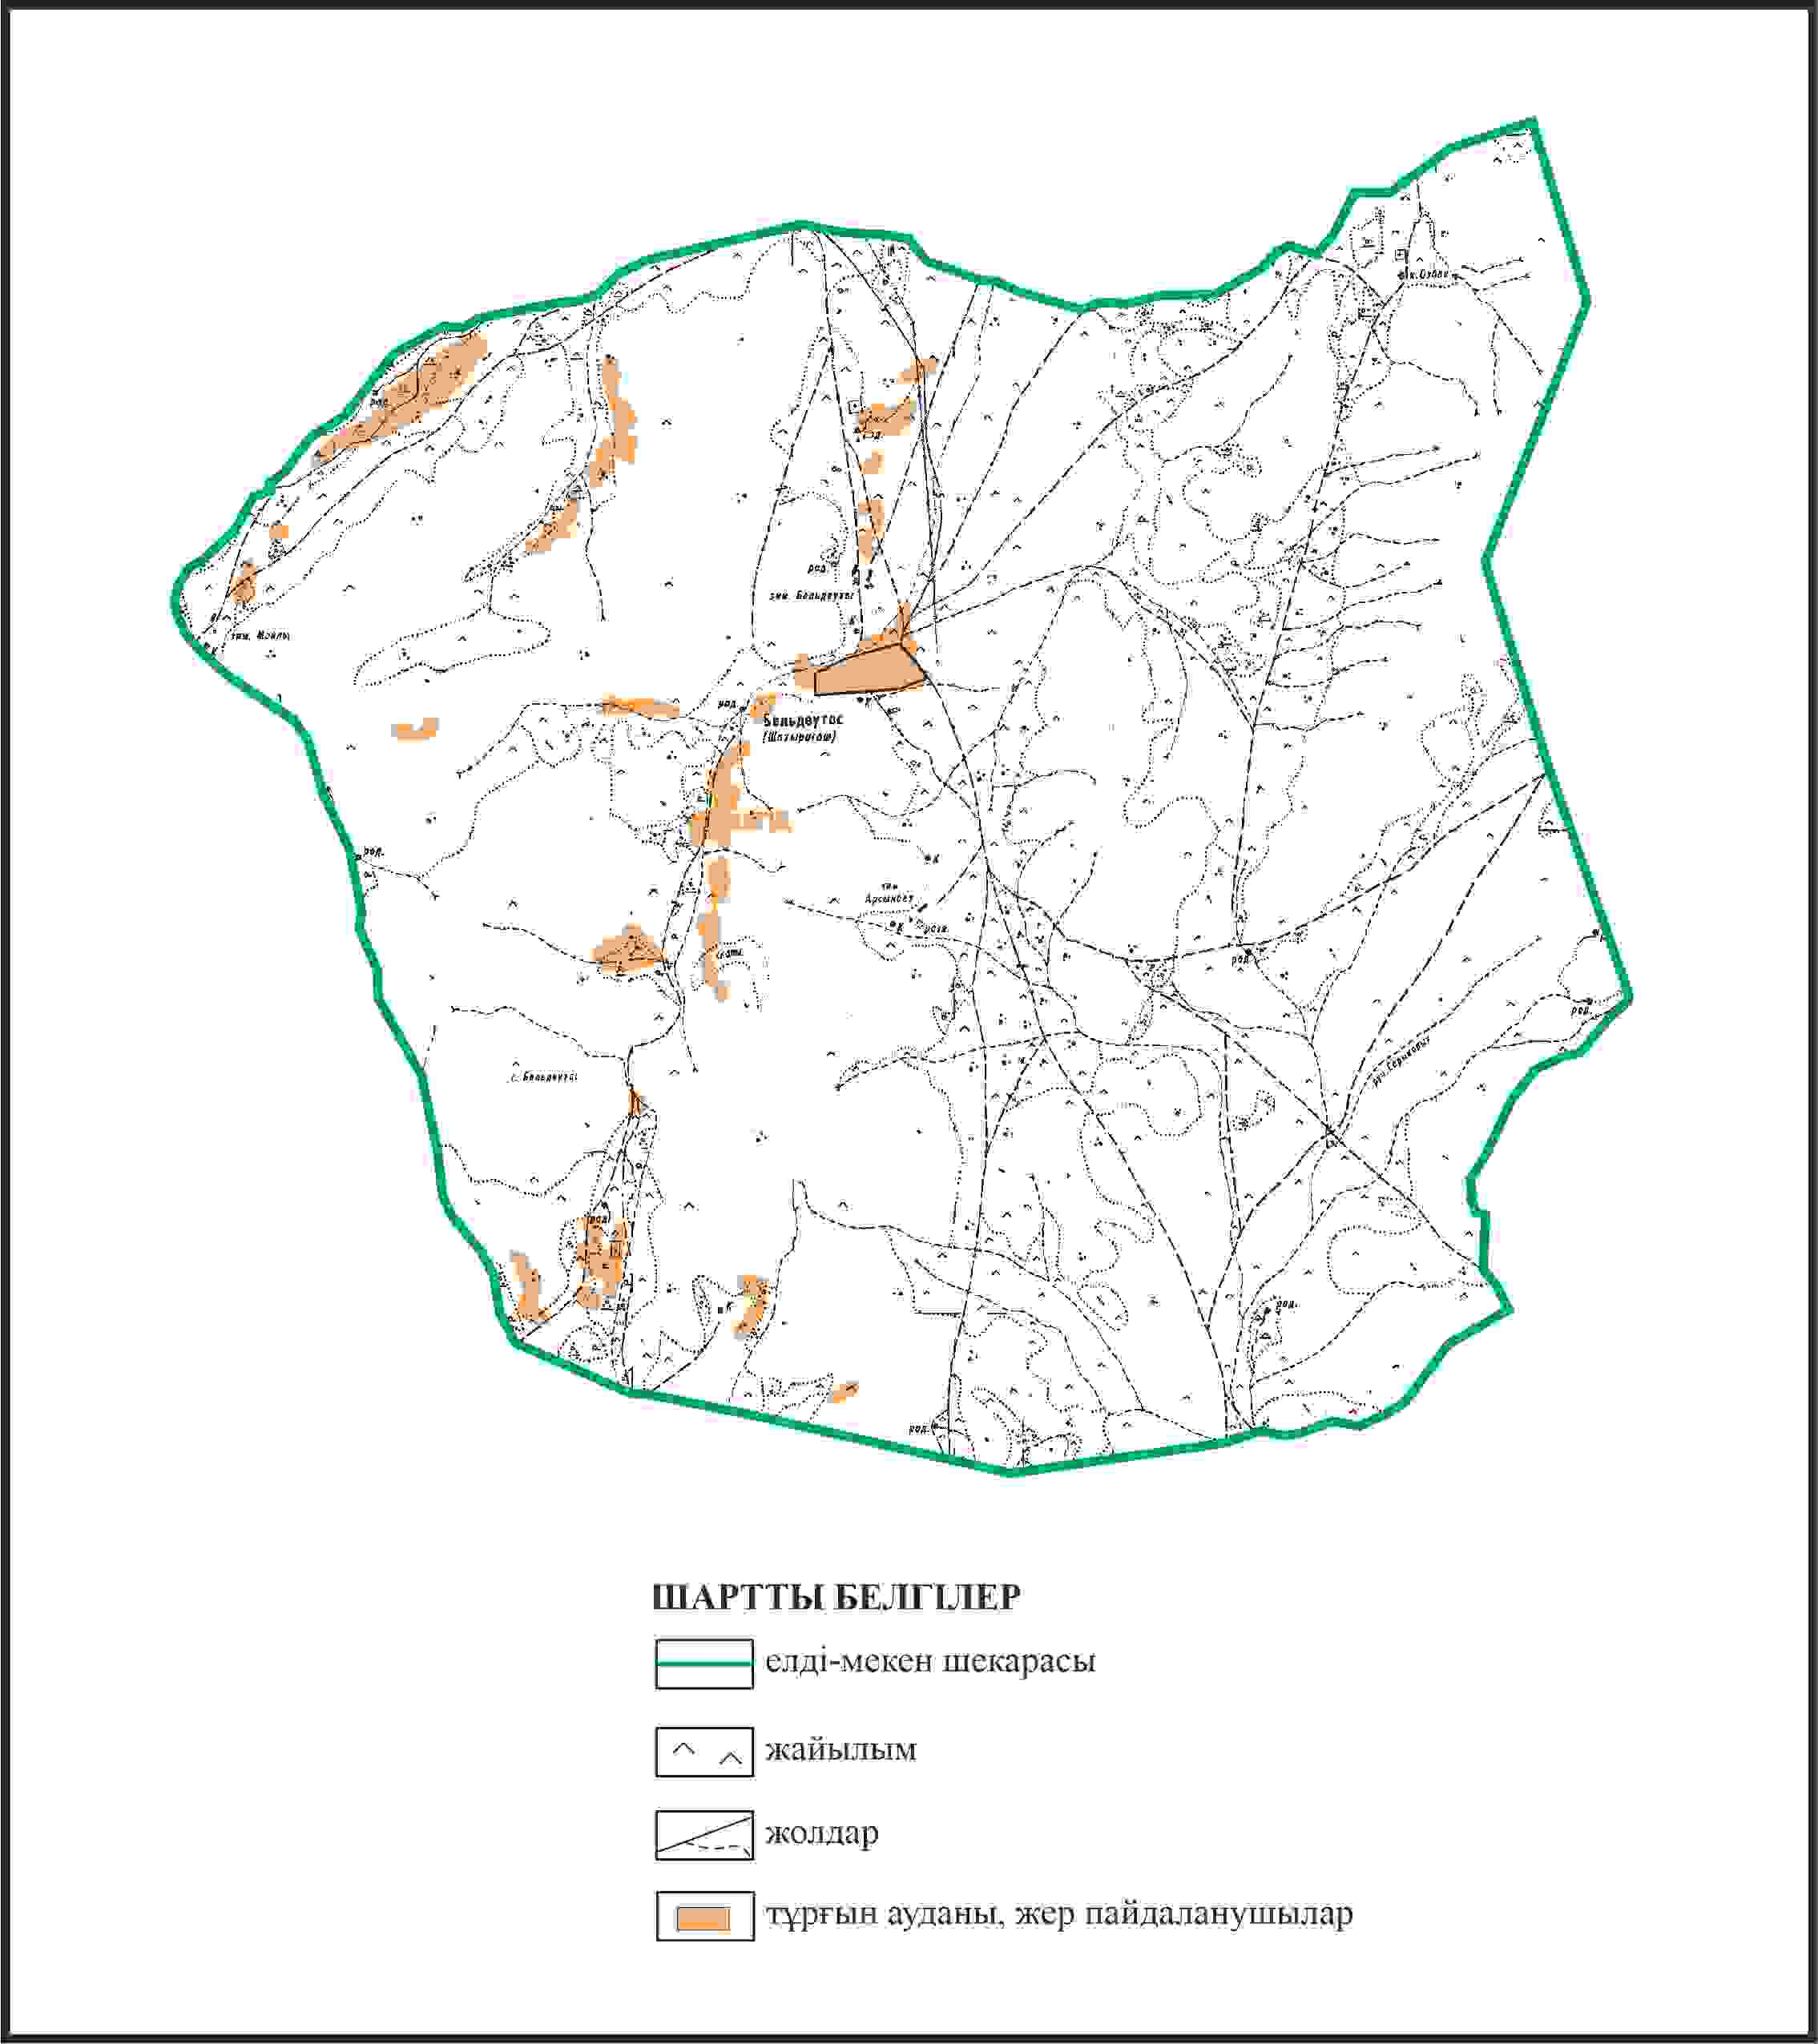

Қарқаралы аудандық мәслихатының
2024 жылғы 08 ақпандағы
№ VIII-17/132 шешіміне
79 қосымша
Қаркаралы ауданы Қ.Аманжолов ауылдық округі Белдеутас ауылының шекараларында ауыл шаруашылығы жануарларының мал басын орналастыру үшін жайылымдарды қайта бөлу схемасы

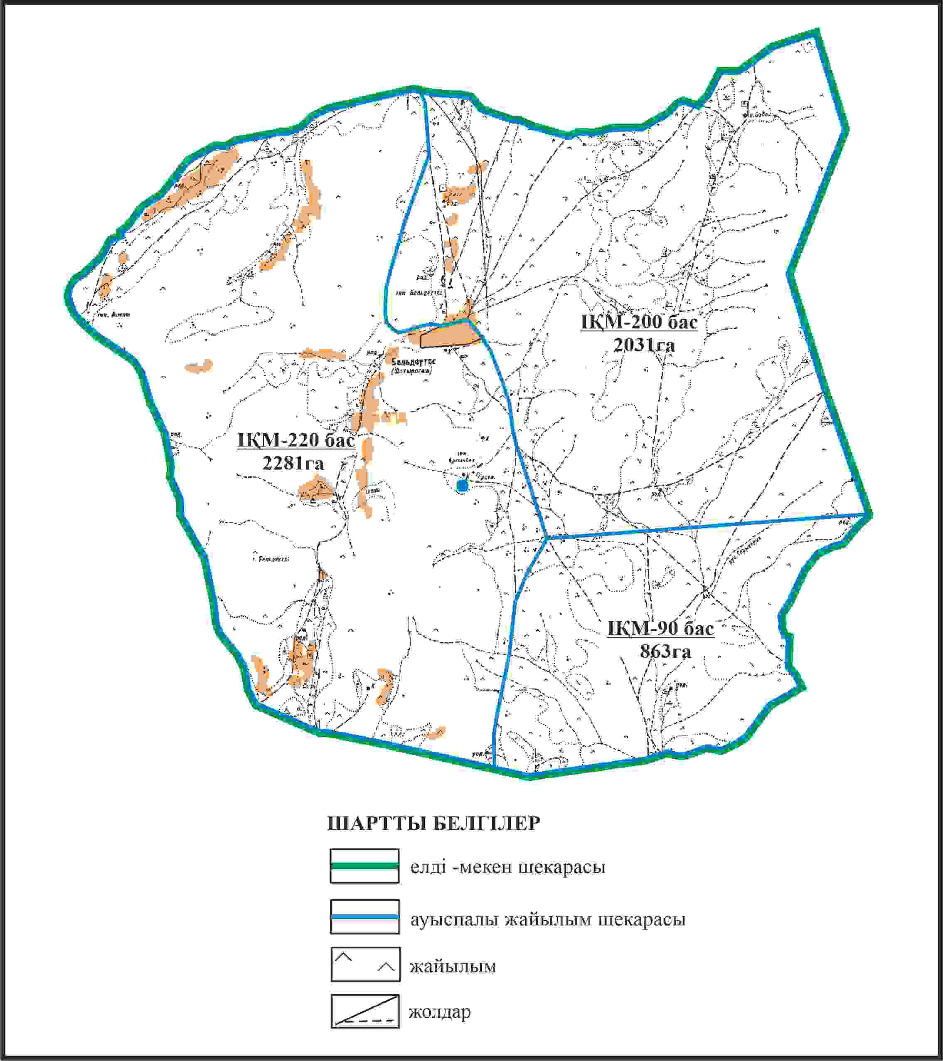

Қарқаралы аудандық мәслихатының
2024 жылғы 08 ақпандағы
№ VIII-17/132 шешіміне
80 қосымша
Қарқаралы ауданы Қ.Аманжолов ауылдық округі Белдеутас ауылының шекараларында, жайылымдық инфрақұрылым объектілерінің, жайылым алаңдарының және сыртқы және ішкі шекараларының схемасы

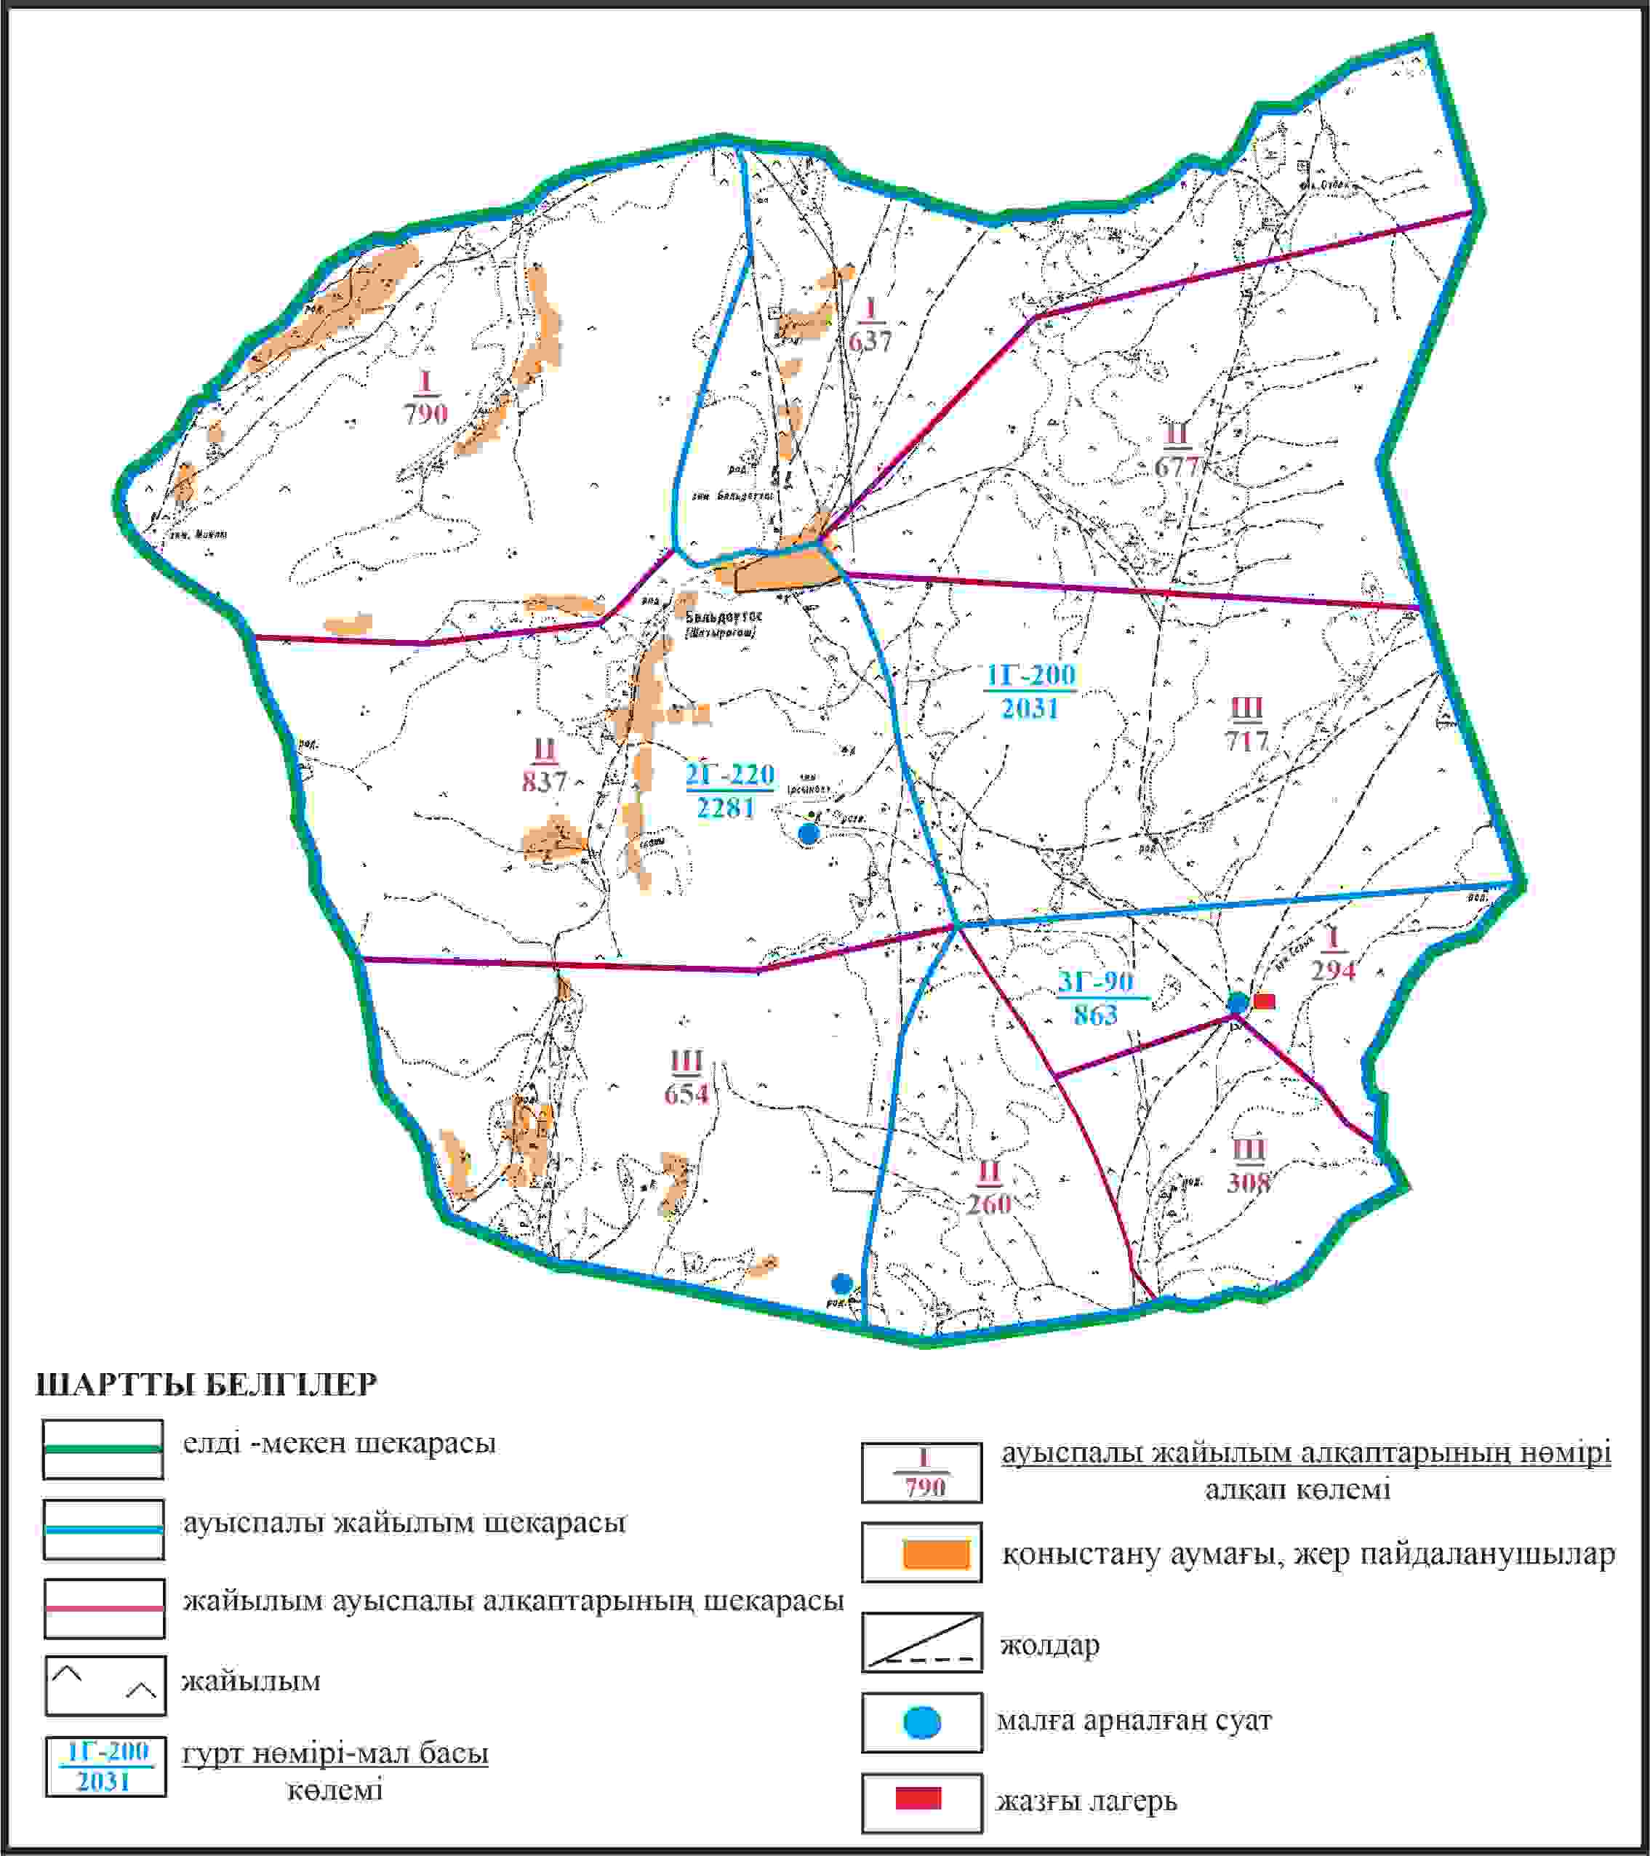

Қарқаралы аудандық мәслихатының
2024 жылғы 08 ақпандағы
№ VIII-17/132 шешіміне
81 қосымша
Қарқаралы ауданы Қ.Аманжолов ауылдық округі Белдеутас ауылының шекараларында жайылым пайдаланушылардың су көздеріне қол жеткізу схемасы

Қарқаралы аудандық мәслихатының
2024 жылғы 08 ақпандағы
№ VIII-17/132 шешіміне
82 қосымша
Қарқаралы ауданы Қ.Аманжолов ауылдық округі отарлы жер учаскесінің шекараларында Белдеутас ауылының ауыл шаруашылығы жануарларының мал басын орналастыру үшін жайылымдарды қайта бөлу схемасы

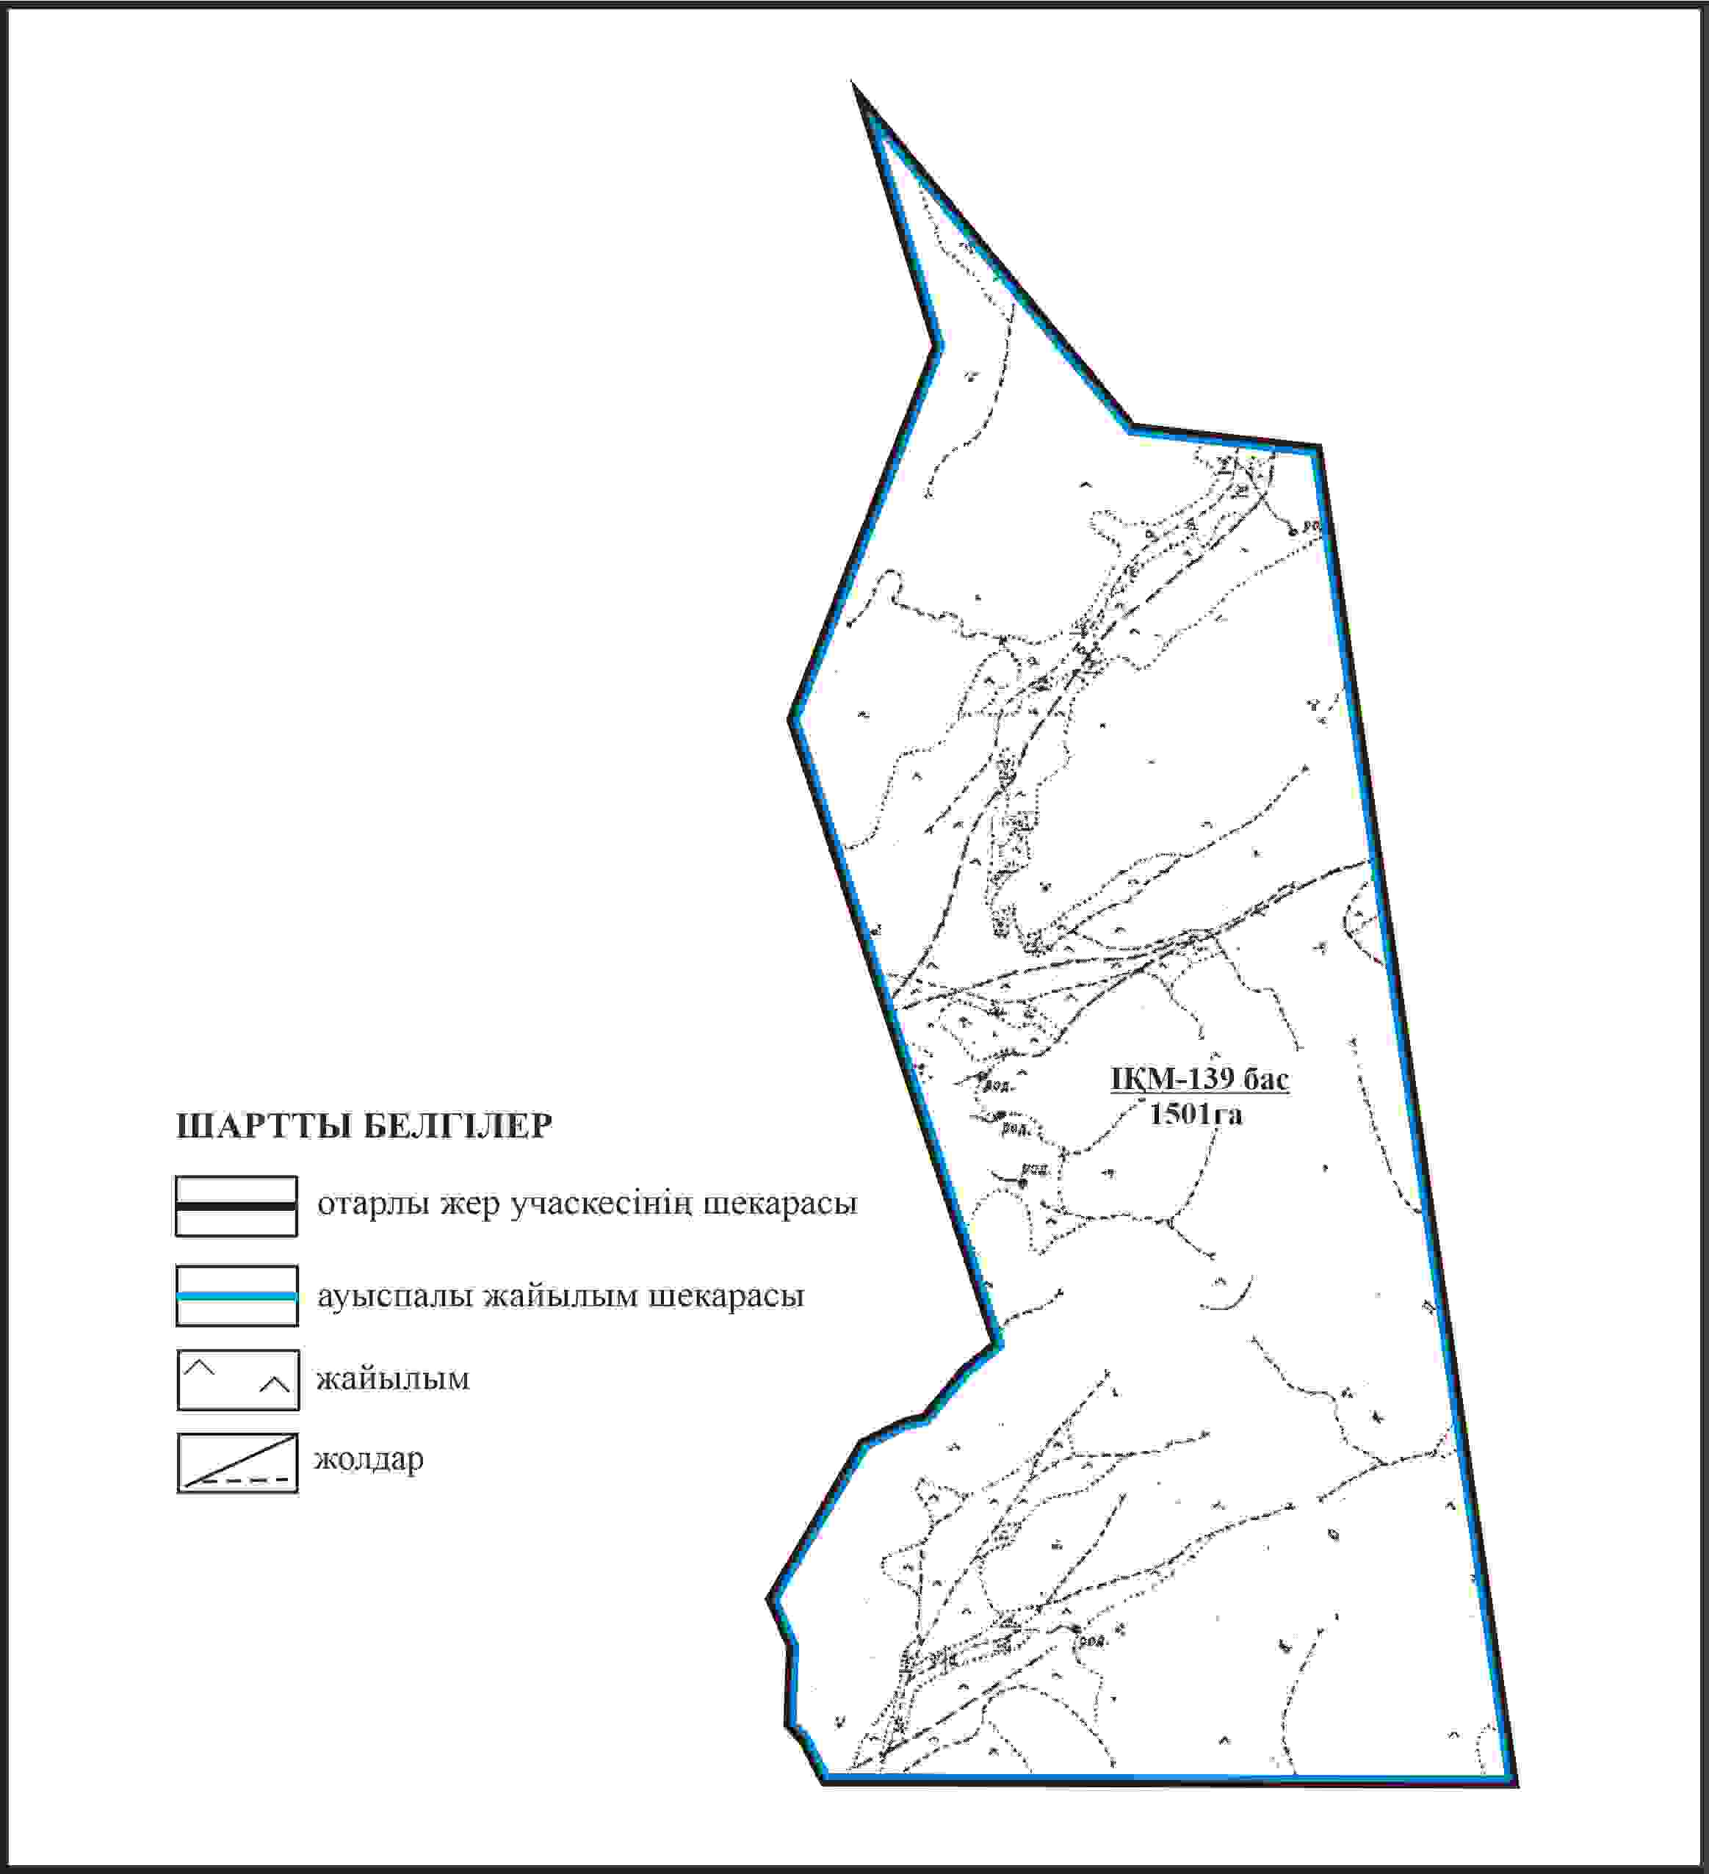

Қарқаралы аудандық мәслихатының
2024 жылғы 08 ақпандағы
№ VIII-17/132 шешіміне
83 қосымша
Қарқаралы ауданы Қ.Аманжолов ауылдық округі отарлы жер учаскесінің шекараларында Белдеутас ауылының жайылымдық инфрақұрылым объектілерінің, жайылым алаңдарының және сыртқы және ішкі шекараларының схемасы

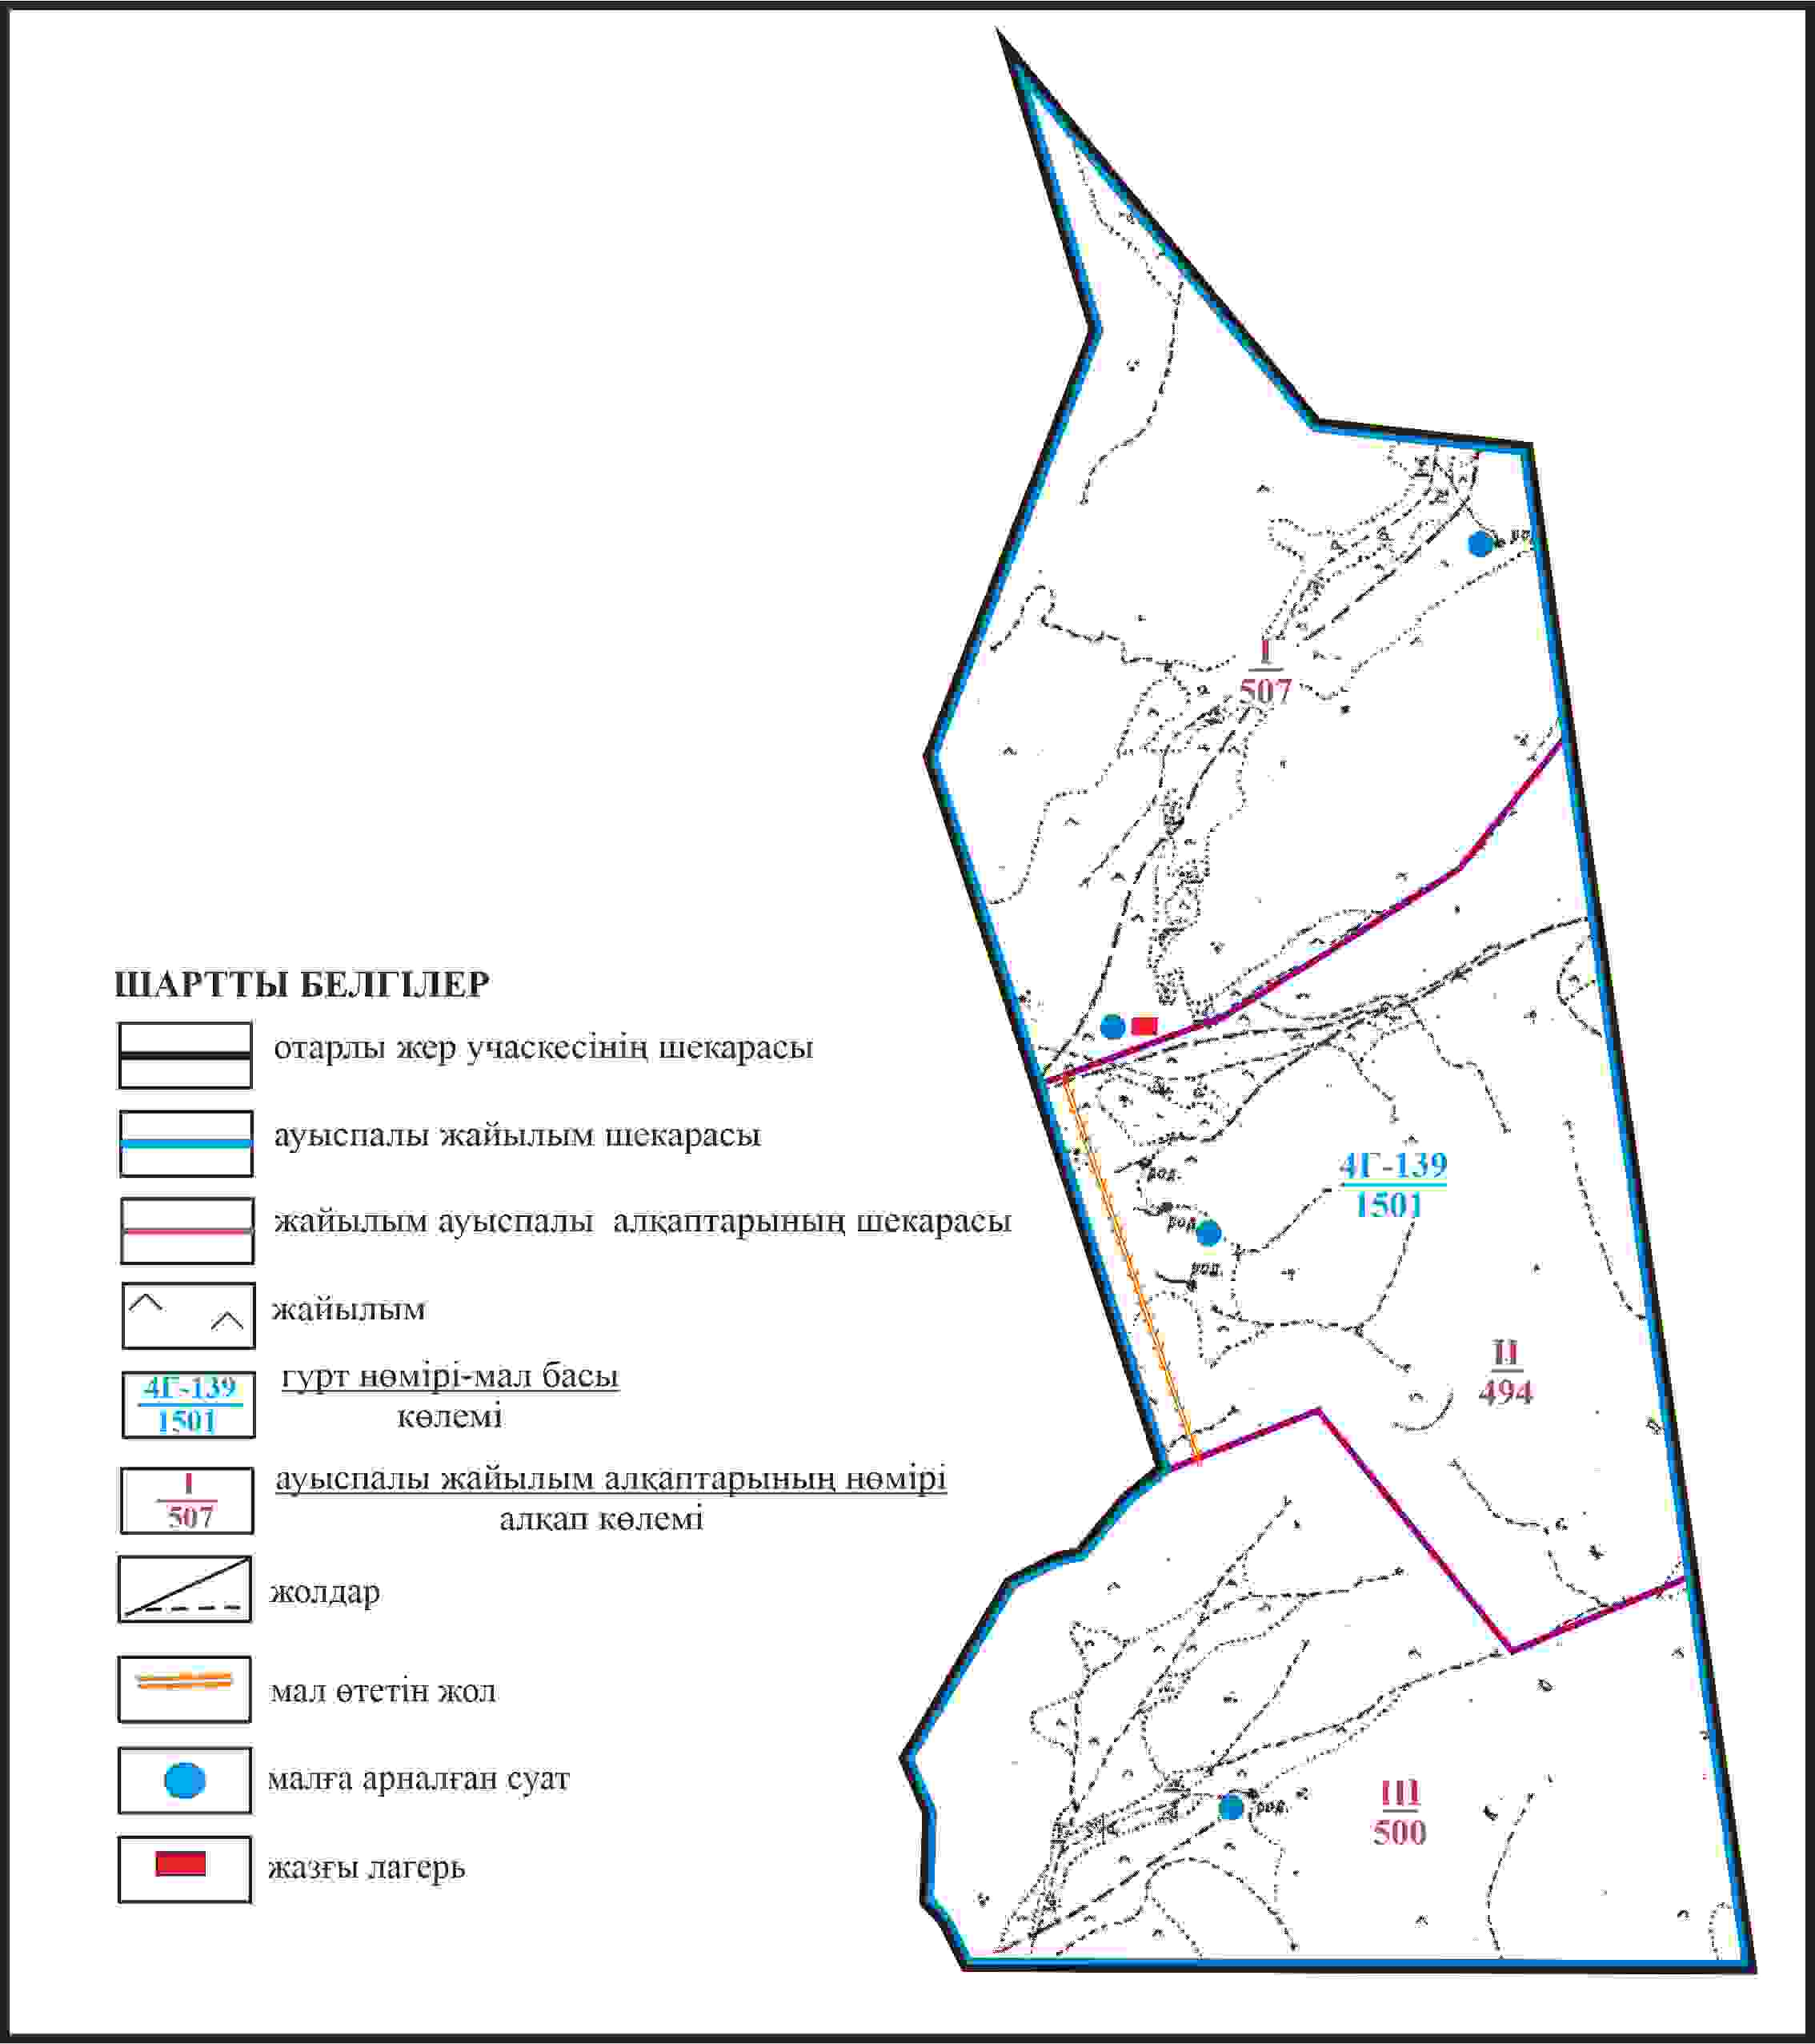

Қарқаралы аудандық мәслихатының
2024 жылғы 08 ақпандағы
№ VIII-17/132 шешіміне
84 қосымша
Қарқаралы ауданы Қ.Аманжолов ауылдық округі отарлы жер учаскесінің шекараларында Белдеутас ауылының жайылым пайдаланушылардың су көздеріне қол жеткізу схемасы

Қарқаралы аудандық мәслихатының
2024 жылғы 08 ақпандағы
№ VIII-17/132 шешіміне
85 қосымша
Қарқаралы ауданы Қ.Аманжолов ауылдық округі Сарыобалы ауылының аумағындағы жер учаскелерінің меншік иеленушулері мен жер пайдаланушылардың жайылымдарының орналастыру схемасы

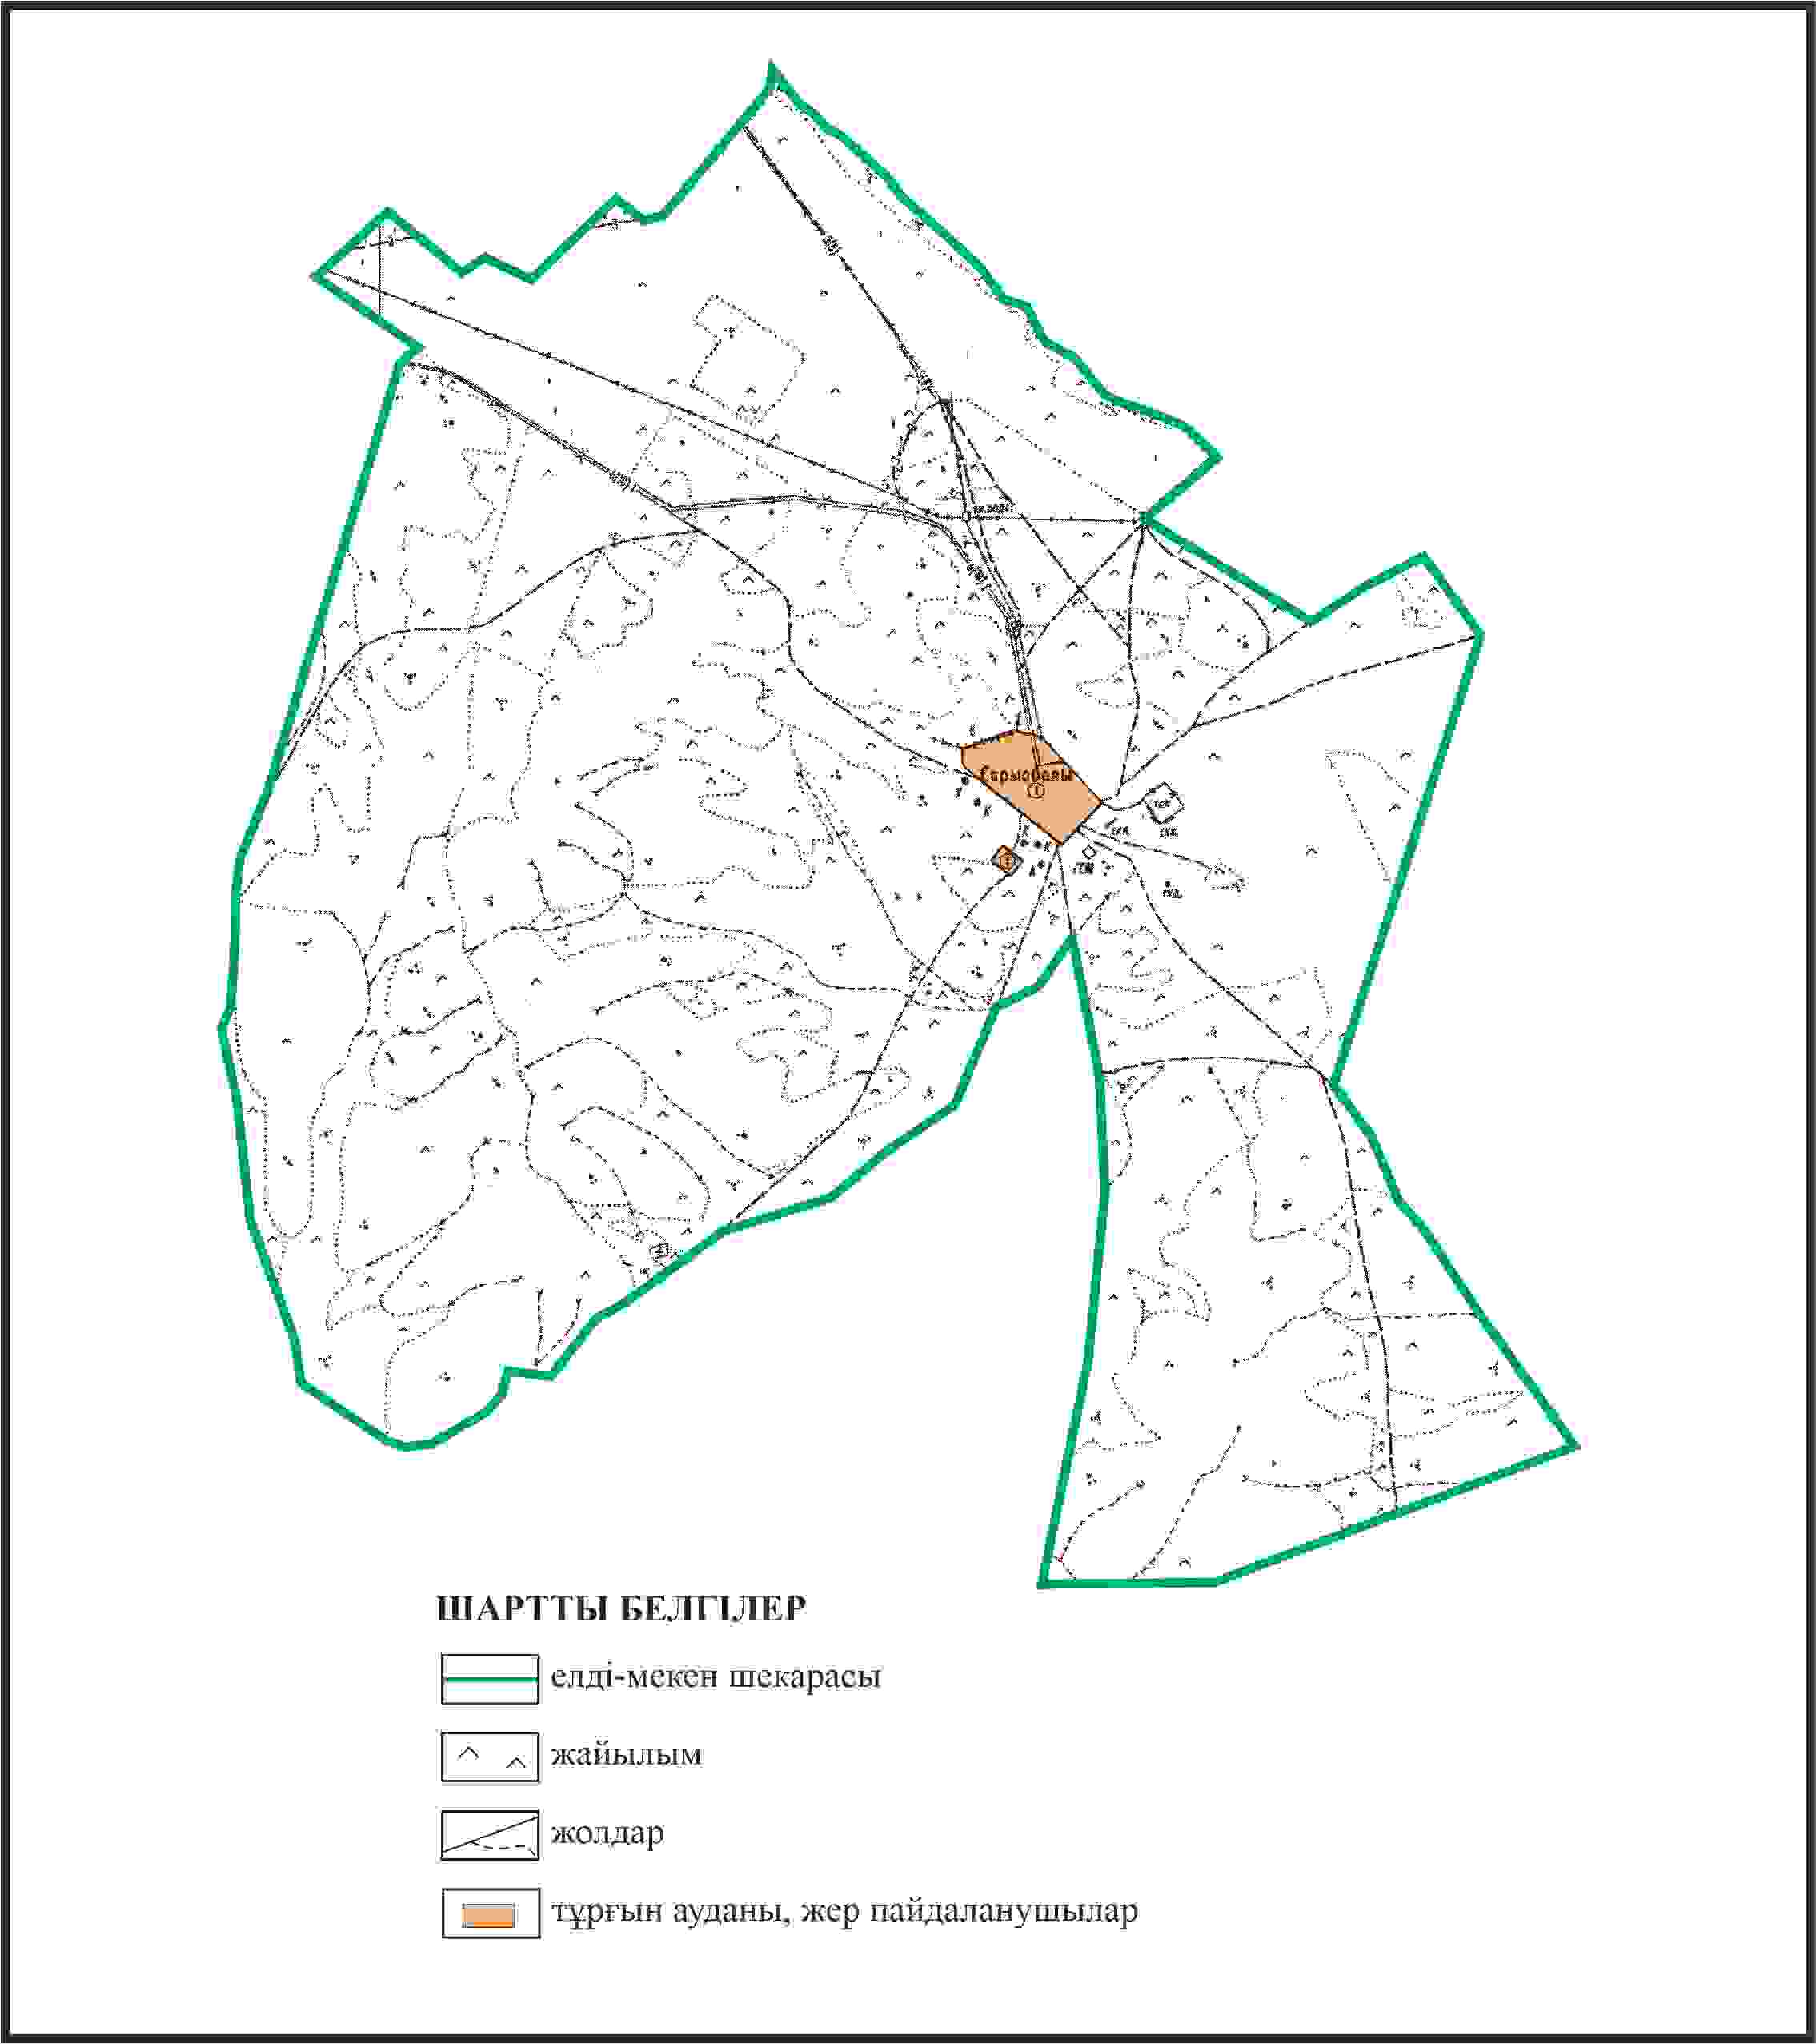

Қарқаралы аудандық мәслихатының
2024 жылғы 08 ақпандағы
№ VIII-17/132 шешіміне
86 қосымша
Қаркаралы ауданы Қ.Аманжолов ауылдық округі Сарыобалы ауылының шекараларында ауыл шаруашылығы жануарларының мал басын орналастыру үшін жайылымдарды қайта бөлу схемасы

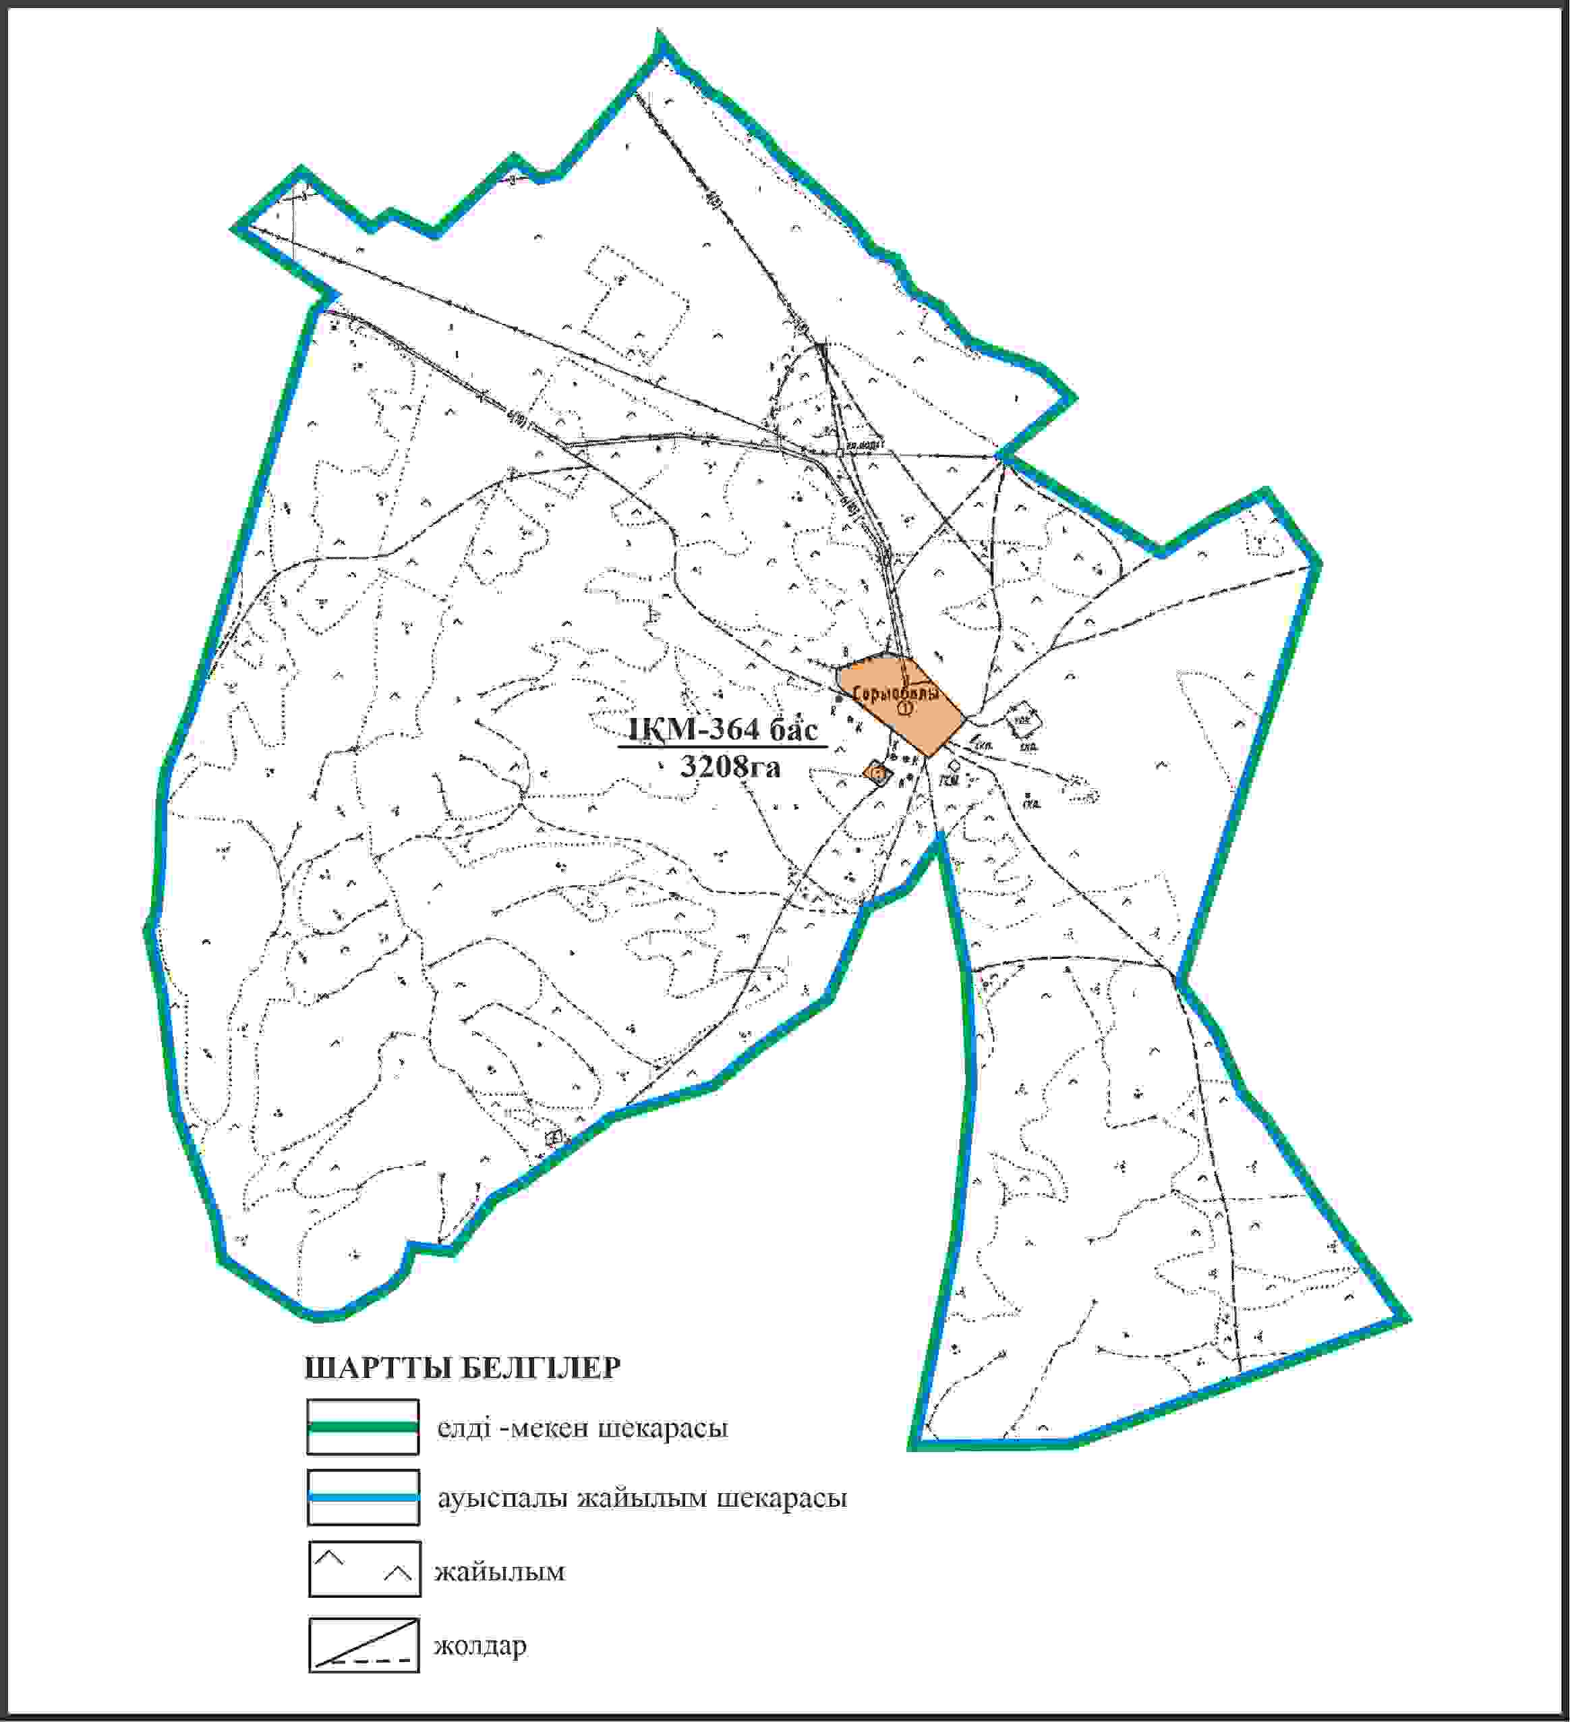

Қарқаралы аудандық мәслихатының
2024 жылғы 08 ақпандағы
№ VIII-17/132 шешіміне
87 – қосымша
Қарқаралы ауланы Қ.Аманжолов ауылдық округі Сарыобалы ауылының шекараларында, жайылымдық инфрақұрылым объектілерінің, жайылым алаңдарының және сыртқы және ішкі шекараларының схемасы

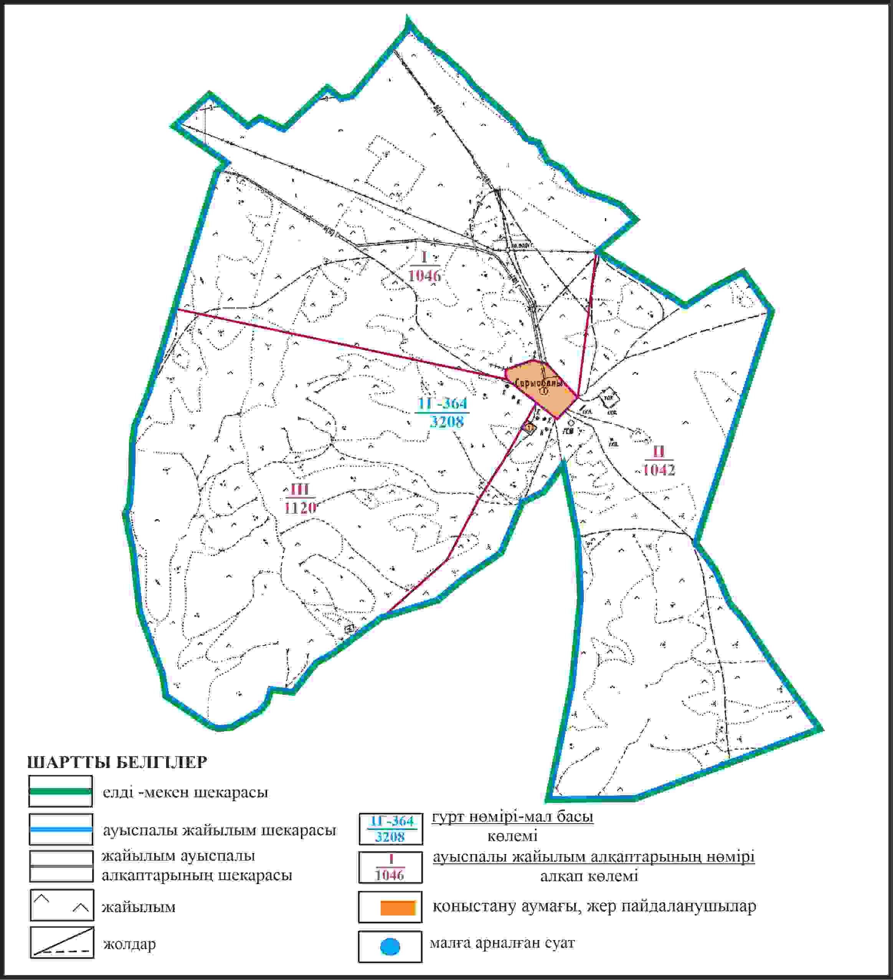

Қарқаралы аудандық мәслихатының
2024 жылғы 08 ақпандағы
№ VIII-17/132 шешіміне
88 қосымша
Қарқаралы ауланы Қ.Аманжолов ауылдық округі Сарыобалы ауылының шекараларында, жайылым пайдаланушылардың су көздеріне қол жеткізу схемасы

Қарқаралы аудандық мәслихатының
2024 жылғы 08 ақпандағы
№ VIII-17/132 шешіміне
89 қосымша
Қарқаралы ауданы Қ.Аманжолов селолық округі Сарыобалы ауылының аумағындағы жер учаскелерінің меншік иеленушулері мен жер пайдаланушылардың жайылымдарының орналастыру схемасы (алабарлық учаскесі)

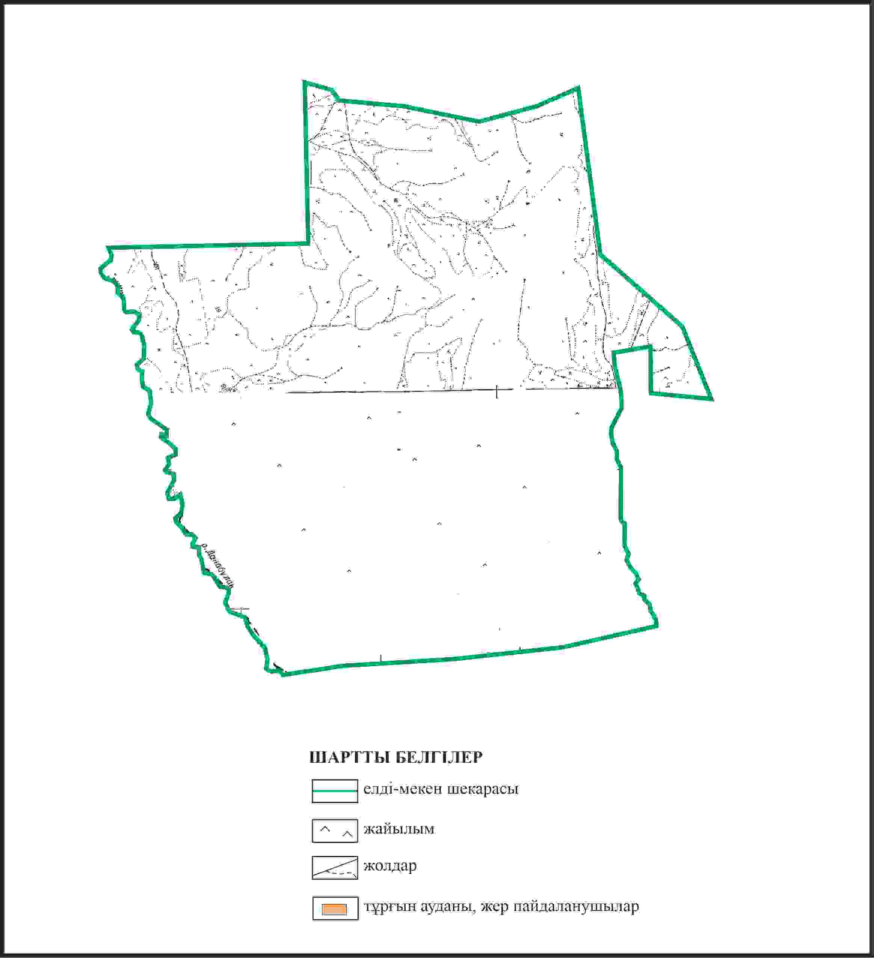

Қарқаралы аудандық мәслихатының
2024 жылғы 08 ақпандағы
№ VIII-17/132 шешіміне
90 қосымша
Қаркаралы ауданы Қ.Аманжолов ауылдық округі Сарыобалы ауылының шекараларында ауыл шаруашылығы жануарларының мал басын орналастыру үшін жайылымдарды қайта бөлу схемасы (алабарлық учаскесі)

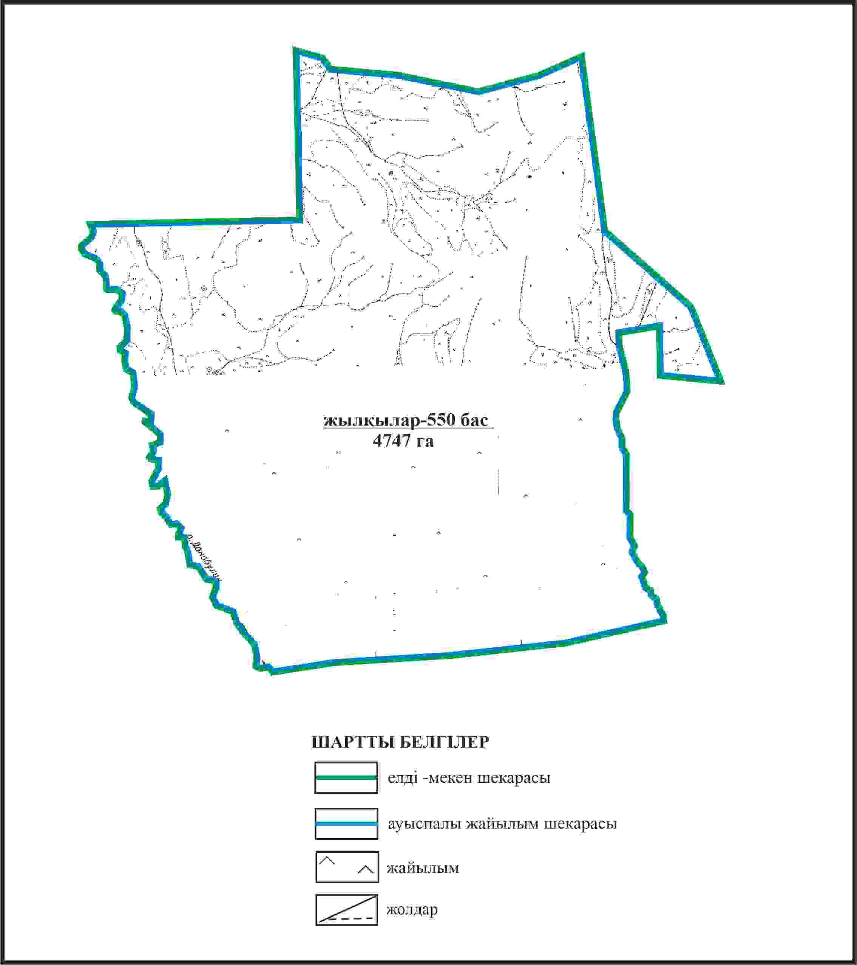

Қарқаралы аудандық мәслихатының
2024 жылғы 08 ақпандағы
№ VIII-17/132 шешіміне
91 қосымша
Қарқаралы ауданы Қ.Аманжолов ауылдық округі Сарыобалы ауылының шекараларында, жайылымдық инфрақұрылым объектілерінің, жайылым алаңдарының және сыртқы және ішкі шекараларының схемасы (алабарлық учаскесі)

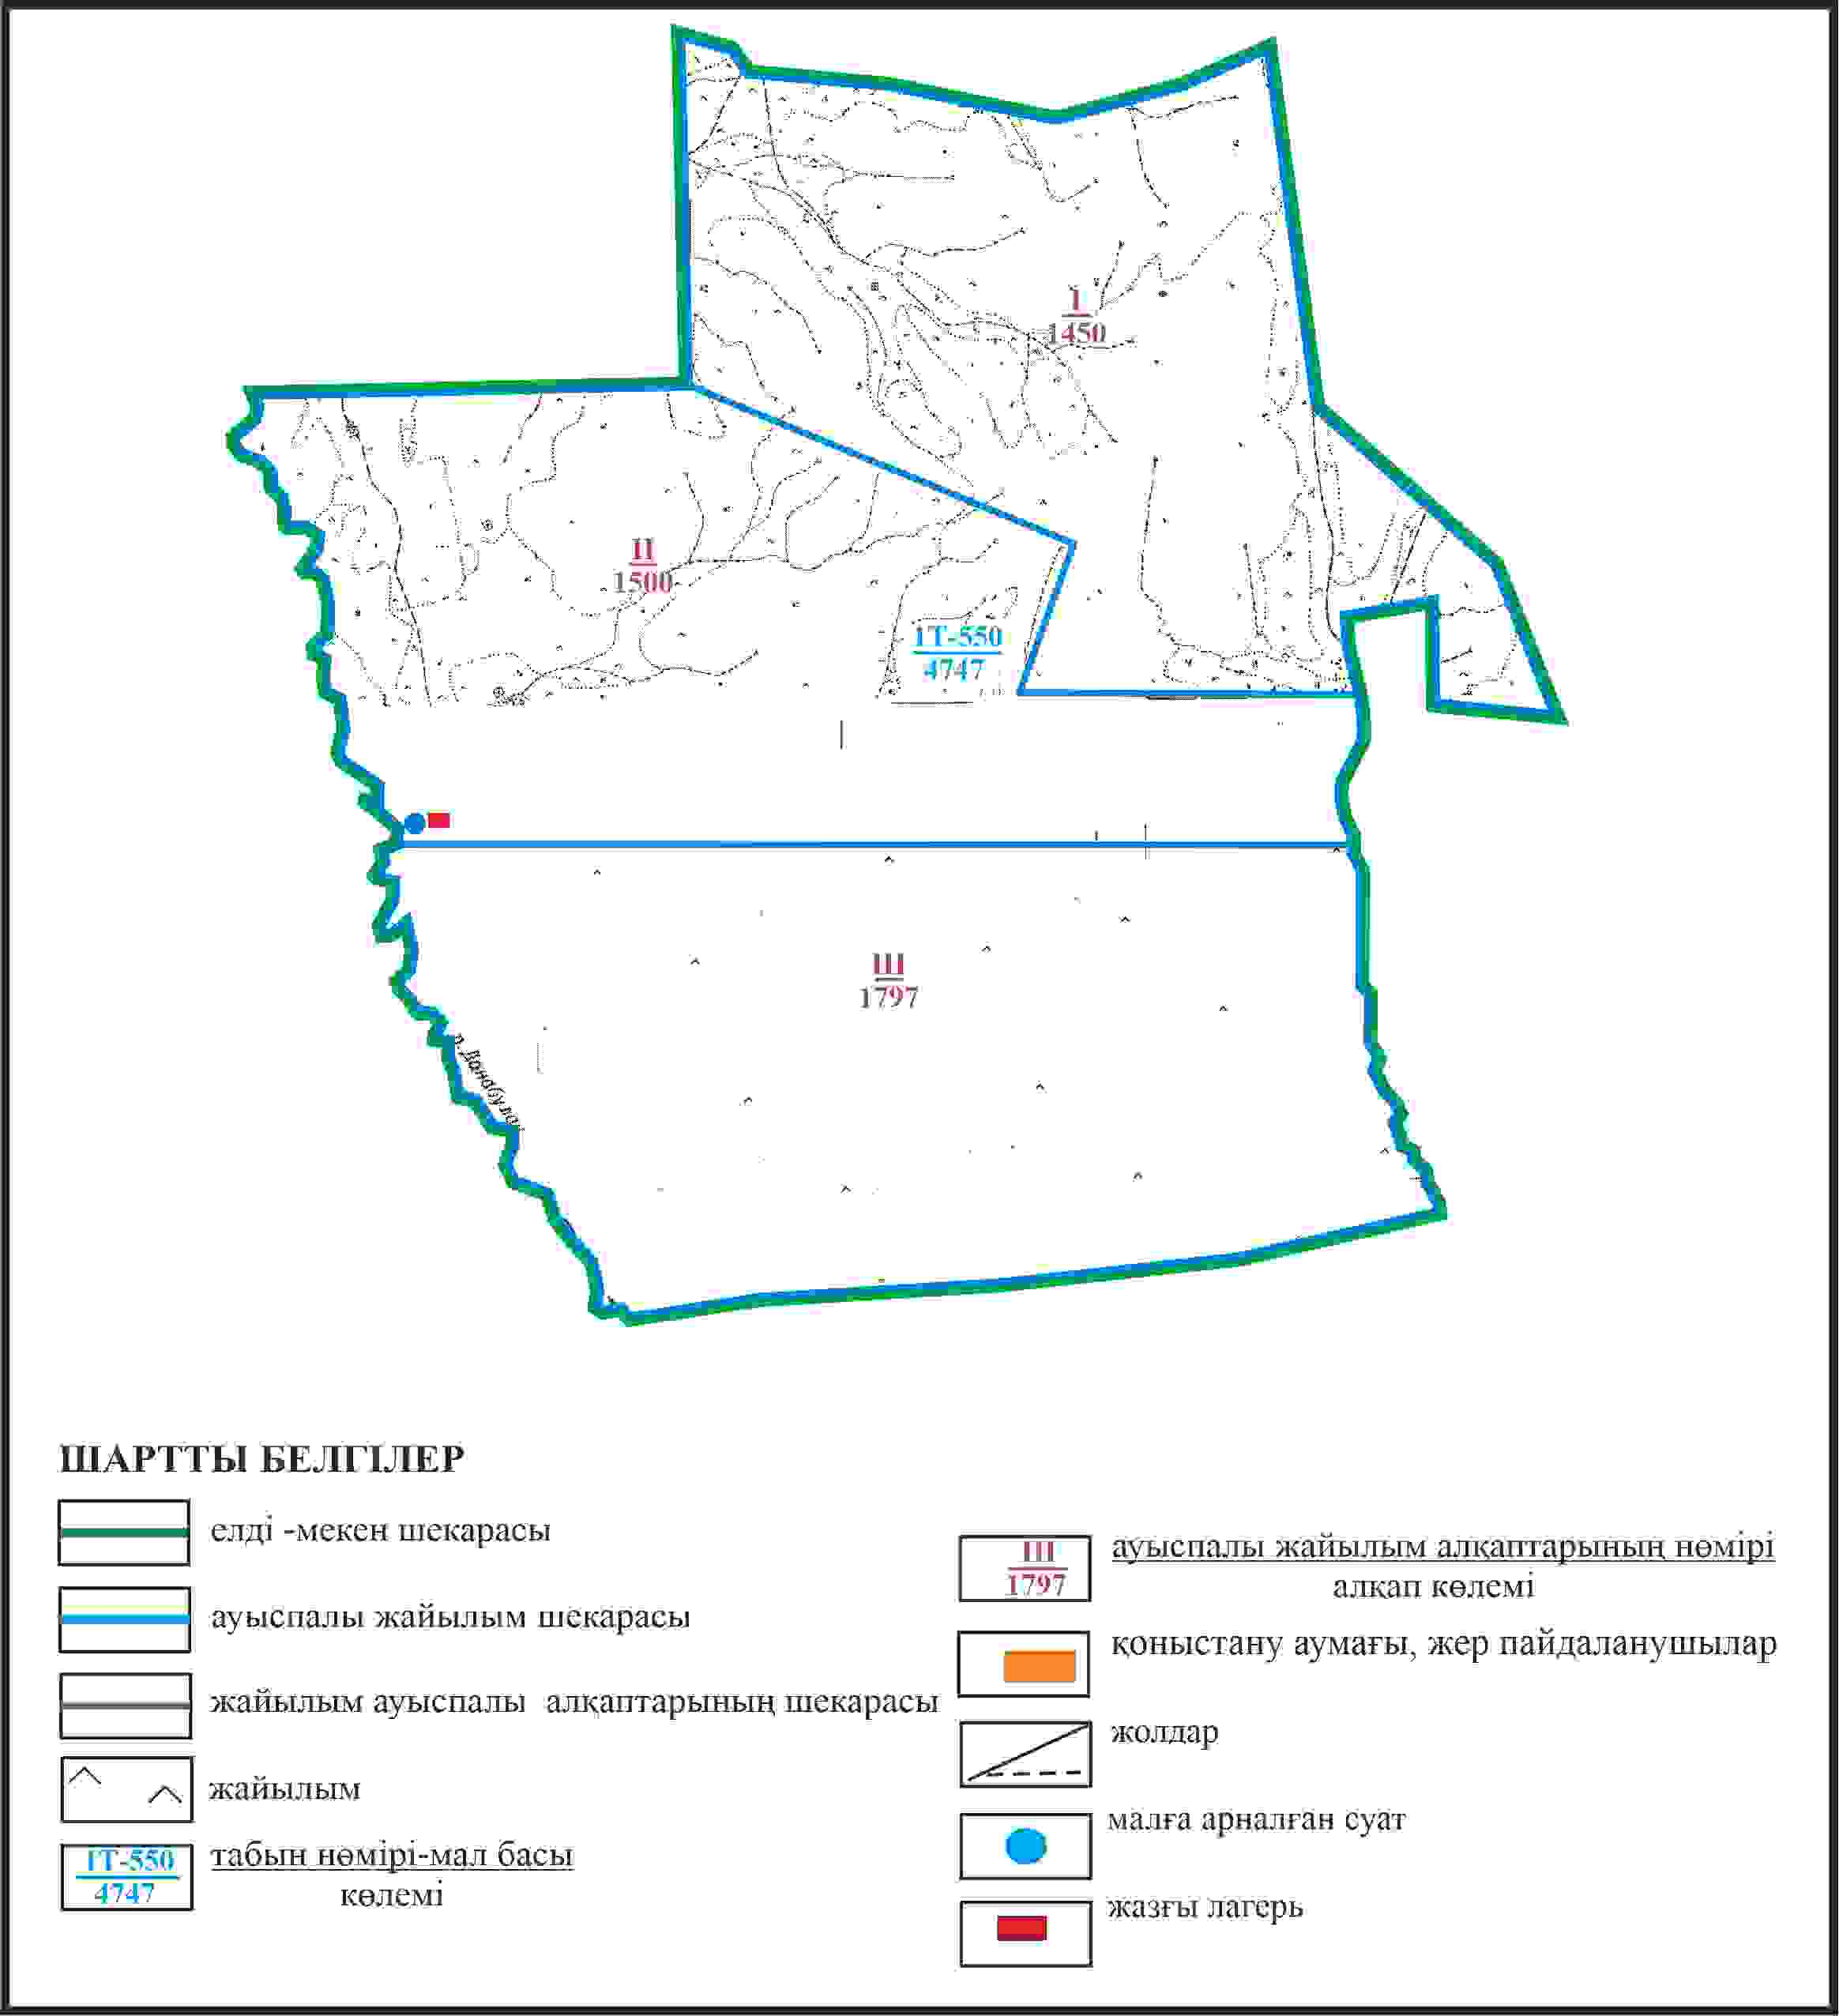

Қарқаралы аудандық мәслихатының
2024 жылғы 08 ақпандағы
№ VIII-17/132 шешіміне
92 қосымша
Қаркаралы ауданы Қ.Аманжолов ауылдық округі Сарыобалы ауылының шекараларында жайылым пайдаланушылардың су көздеріне қол жеткізу схемасы (алабарлық учаскесі)

Қарқаралы аудандық мәслихатының
2024 жылғы 08 ақпандағы
№ VIII-17/132 шешіміне
93 қосымша
Қарқаралы ауданы Қ.Аманжолов ауылдық округі отарлы жер учаскесінің шекараларында Сарыобалы ауылының ауыл шаруашылығы жануарларының мал басын орналастыру үшін жайылымдарды қайта бөлу схемасы

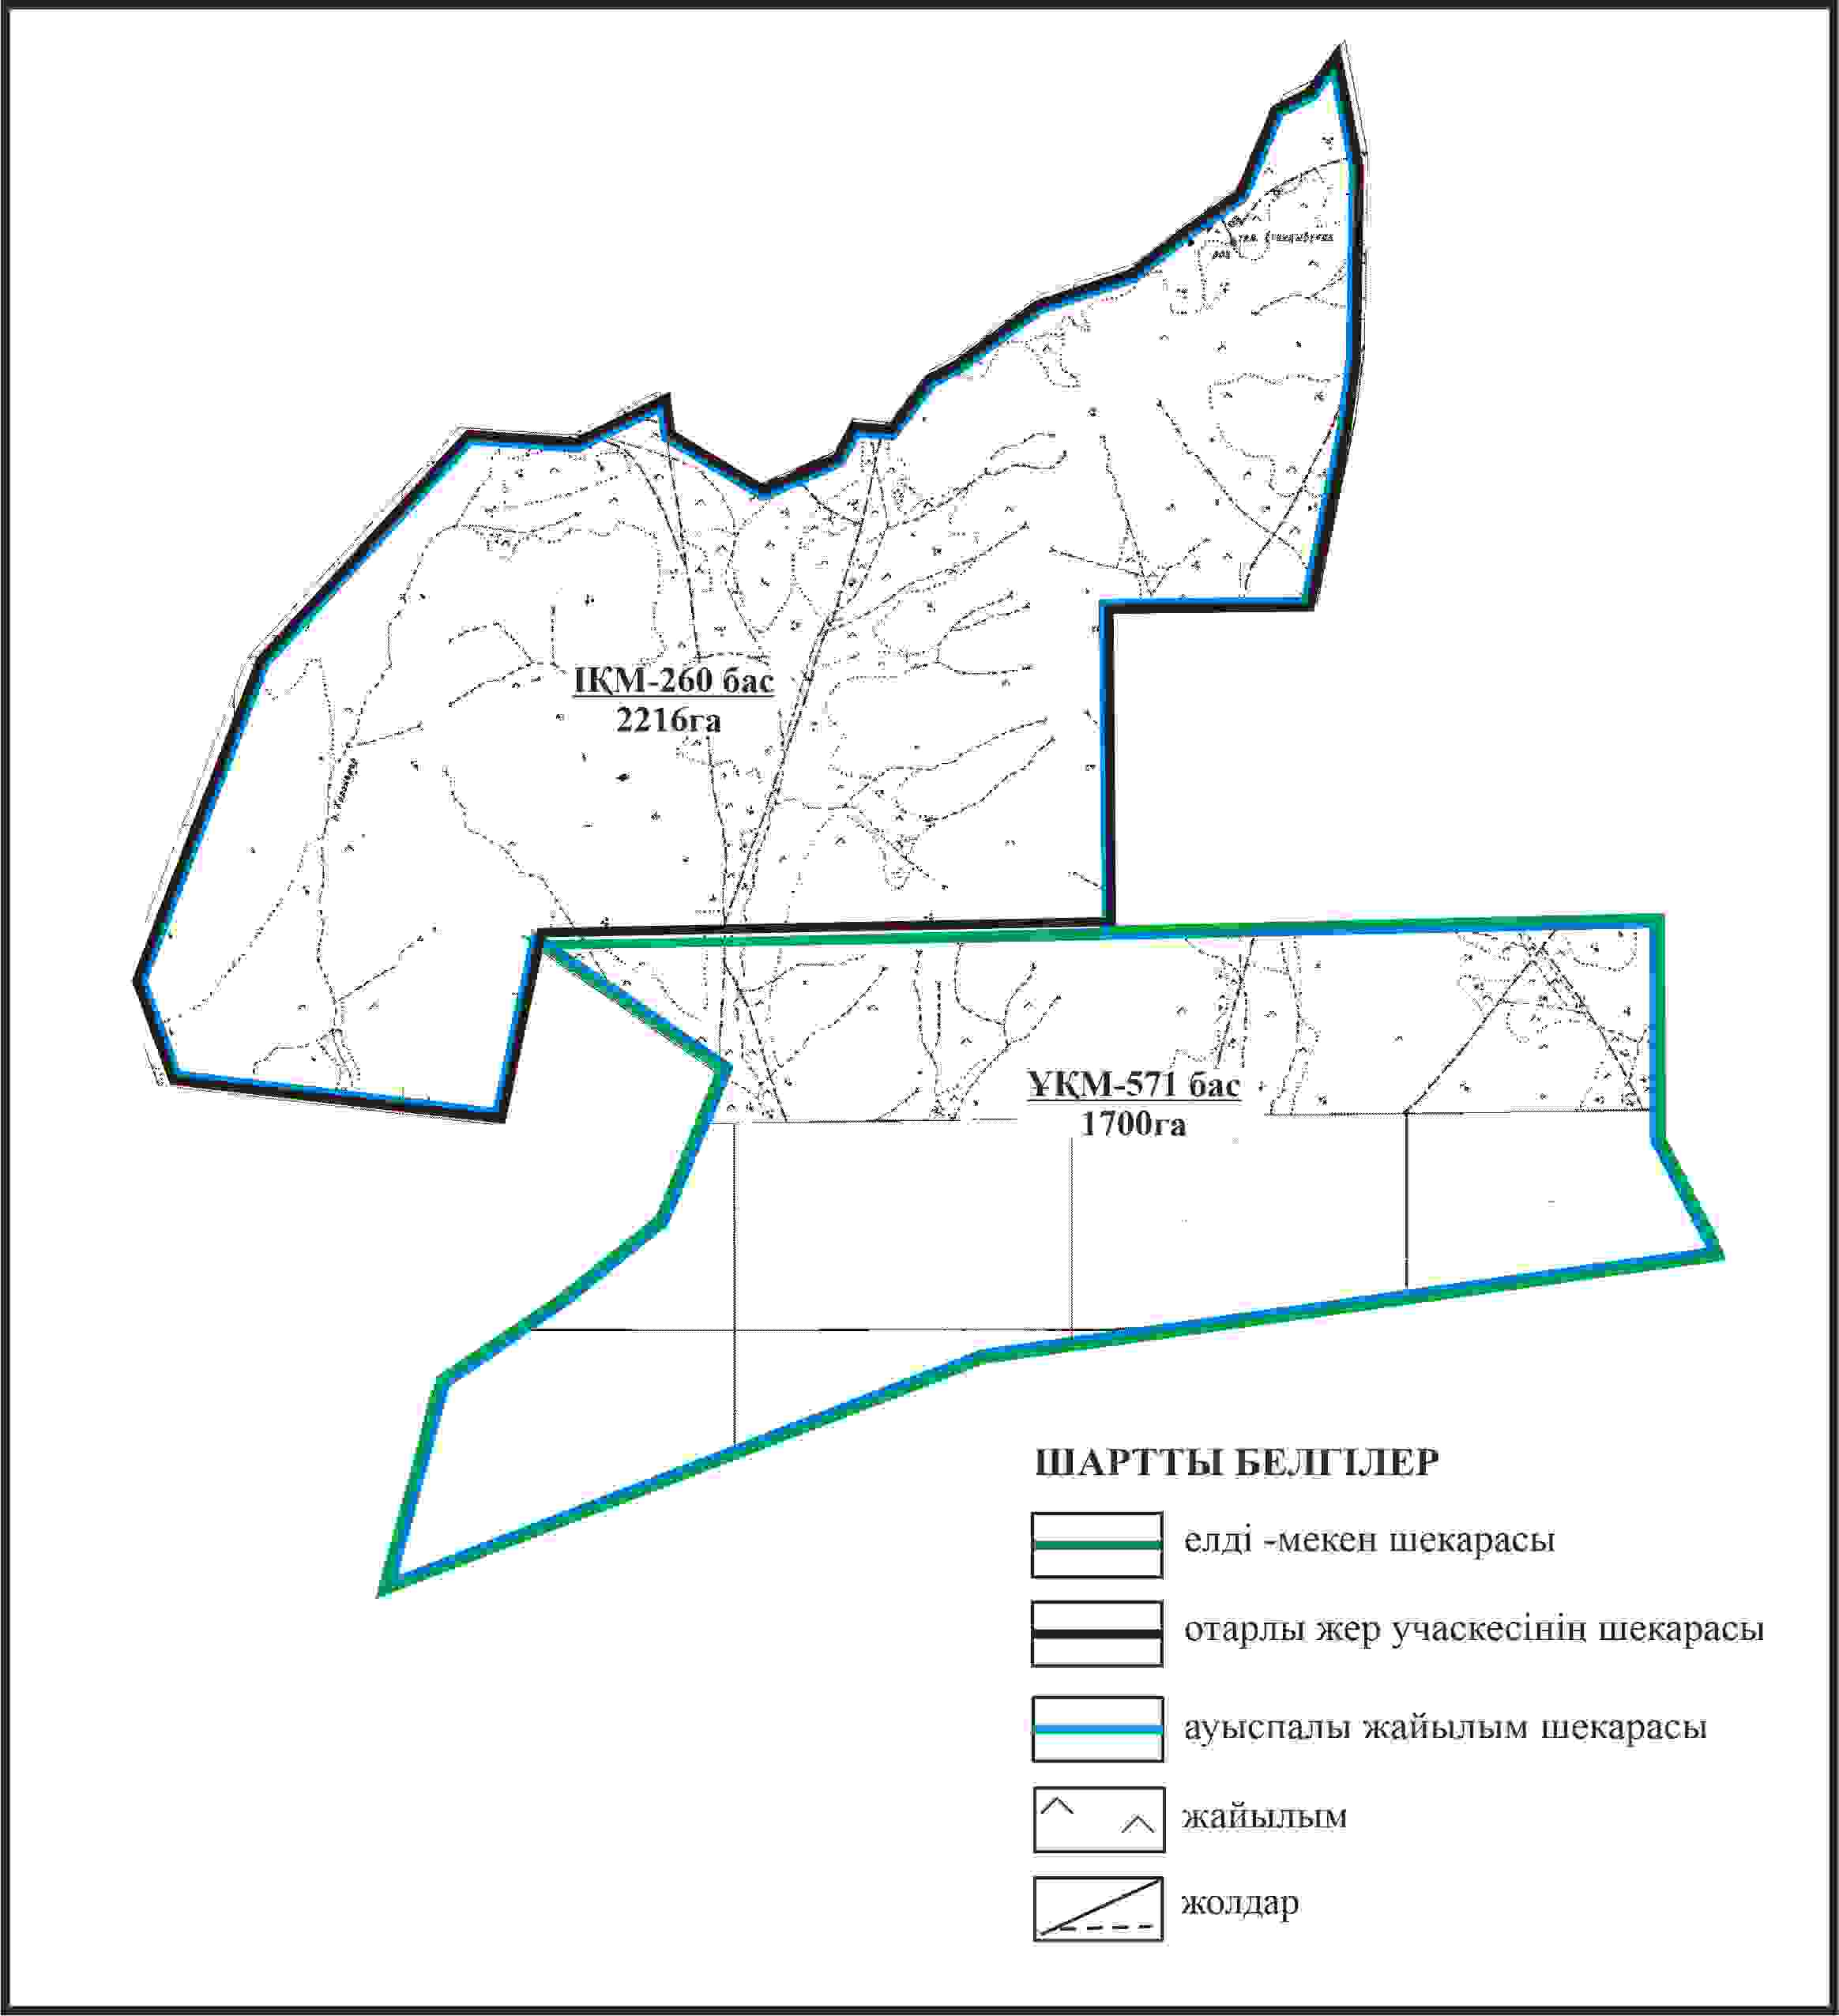

Қарқаралы аудандық мәслихатының
2024 жылғы 08 ақпандағы
№ VIII-17/132 шешіміне
94 қосымша
Қарқаралы ауданы Қ.Аманжолов ауылдық округі Сарыобалы ауылының шекараларында, жайылымдық инфрақұрылым объектілерінің, жайылым алаңдарының және сыртқы және ішкі шекараларының схемасы

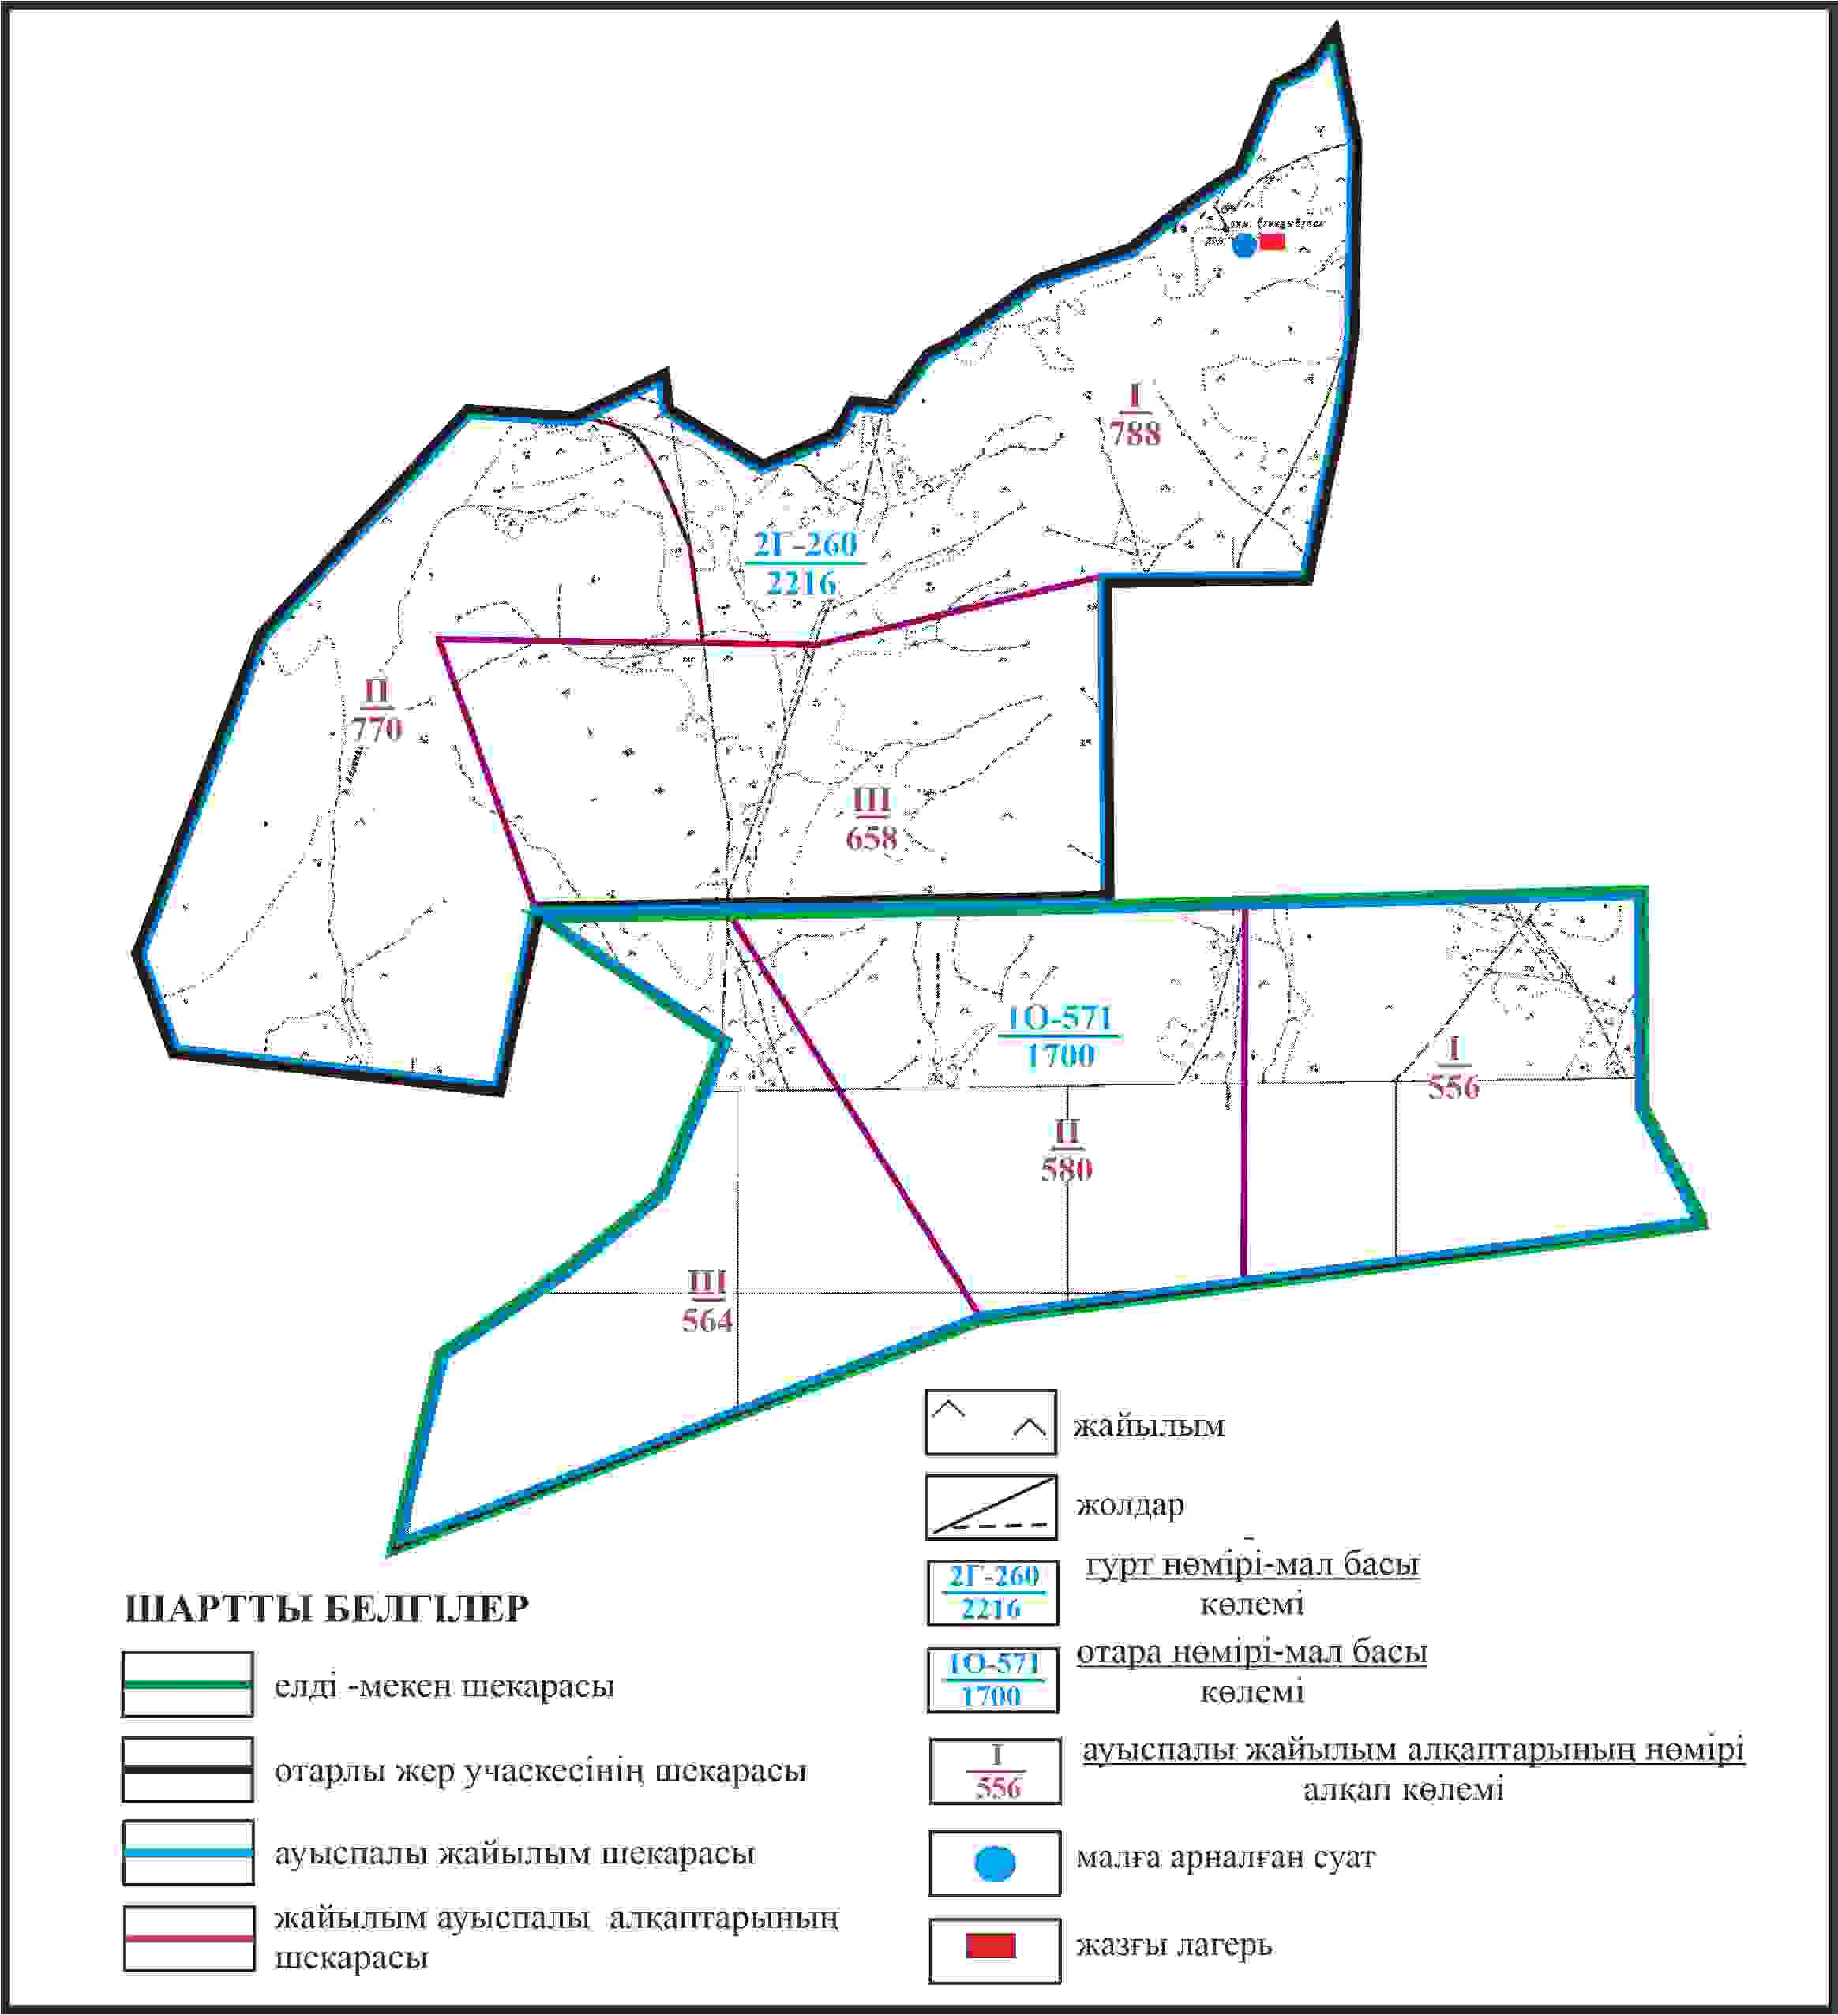

Қарқаралы аудандық мәслихатының
2024 жылғы 08 ақпандағы
№ VIII-17/132 шешіміне
95 қосымша
Қарқаралы ауданы Қ.Аманжолов ауылдық округі Сарыобалы ауылының шекараларында Сарыобалы ауылының жайылым пайдаланушылардың су көздеріне қол жеткізу схемасы

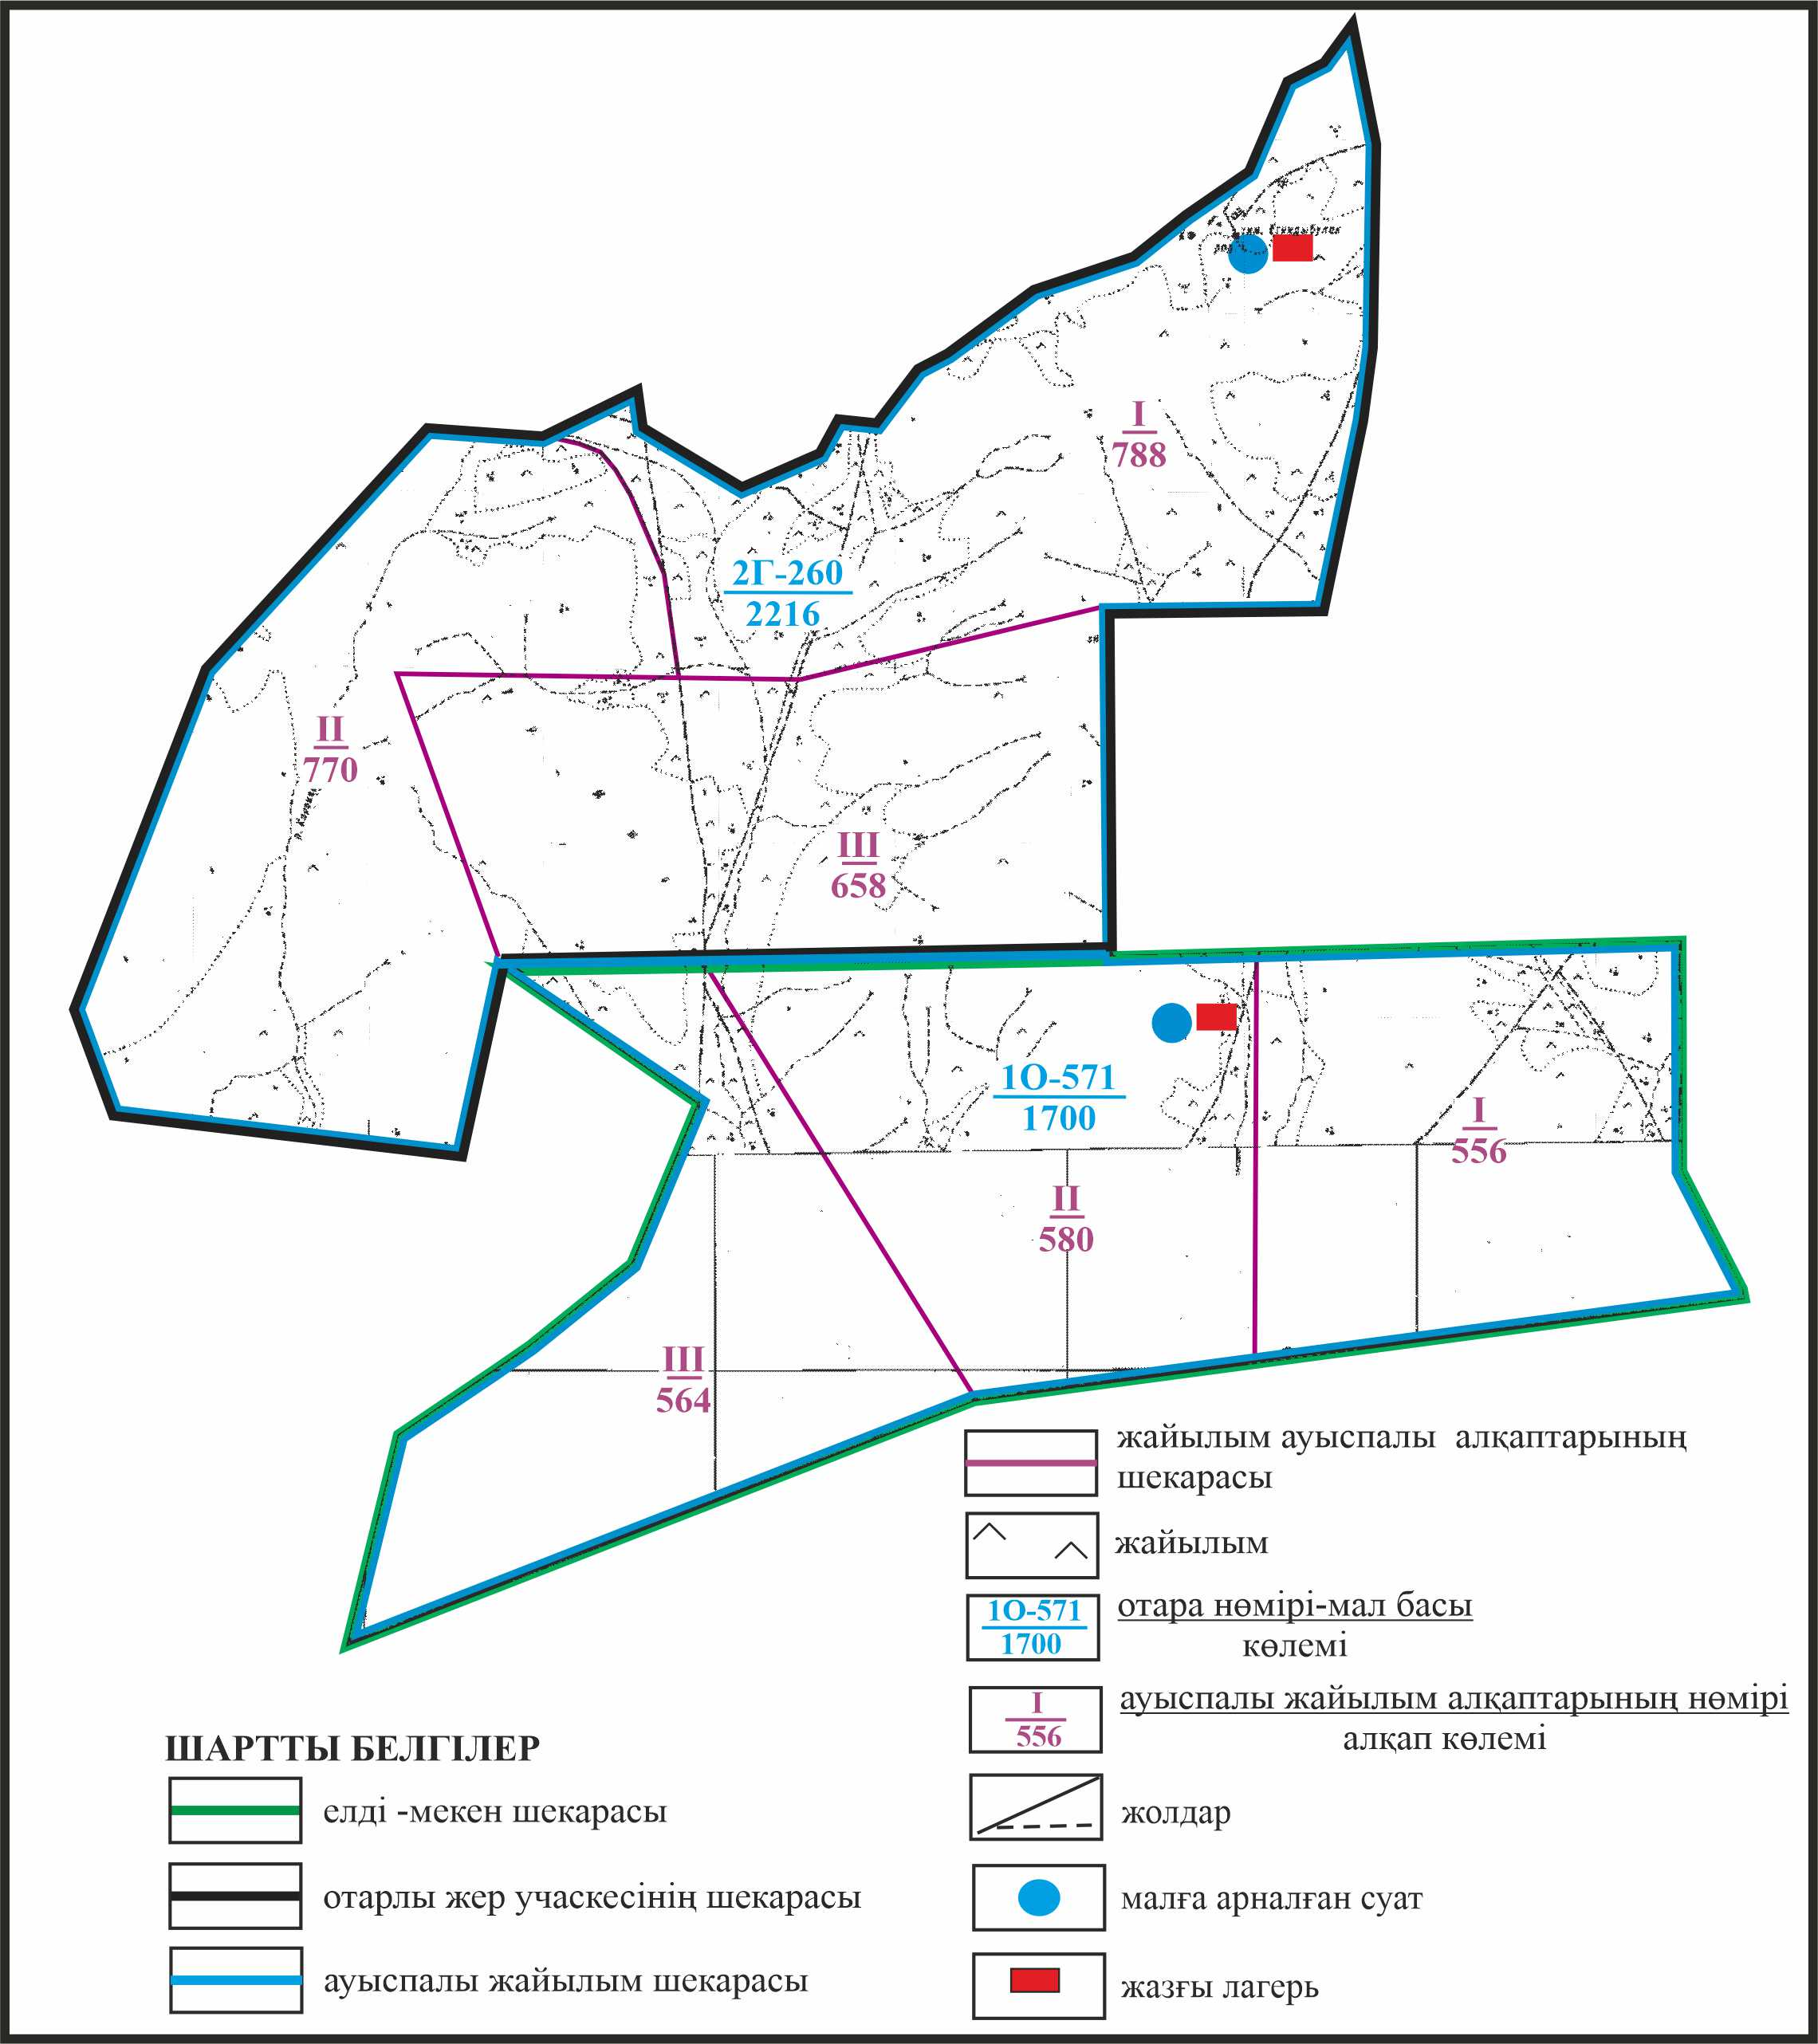

Қарқаралы аудандық мәслихатының
2024 жылғы 08 ақпандағы
№ VIII-17/132 шешіміне
96 қосымша
Қарқаралы ауданы Бақты ауылдық округі Бақты ауылының аумағындағы жер учаскелерінің меншік иеленушулері мен жер пайдаланушылардың жайылымдарының орналастыру схемасы

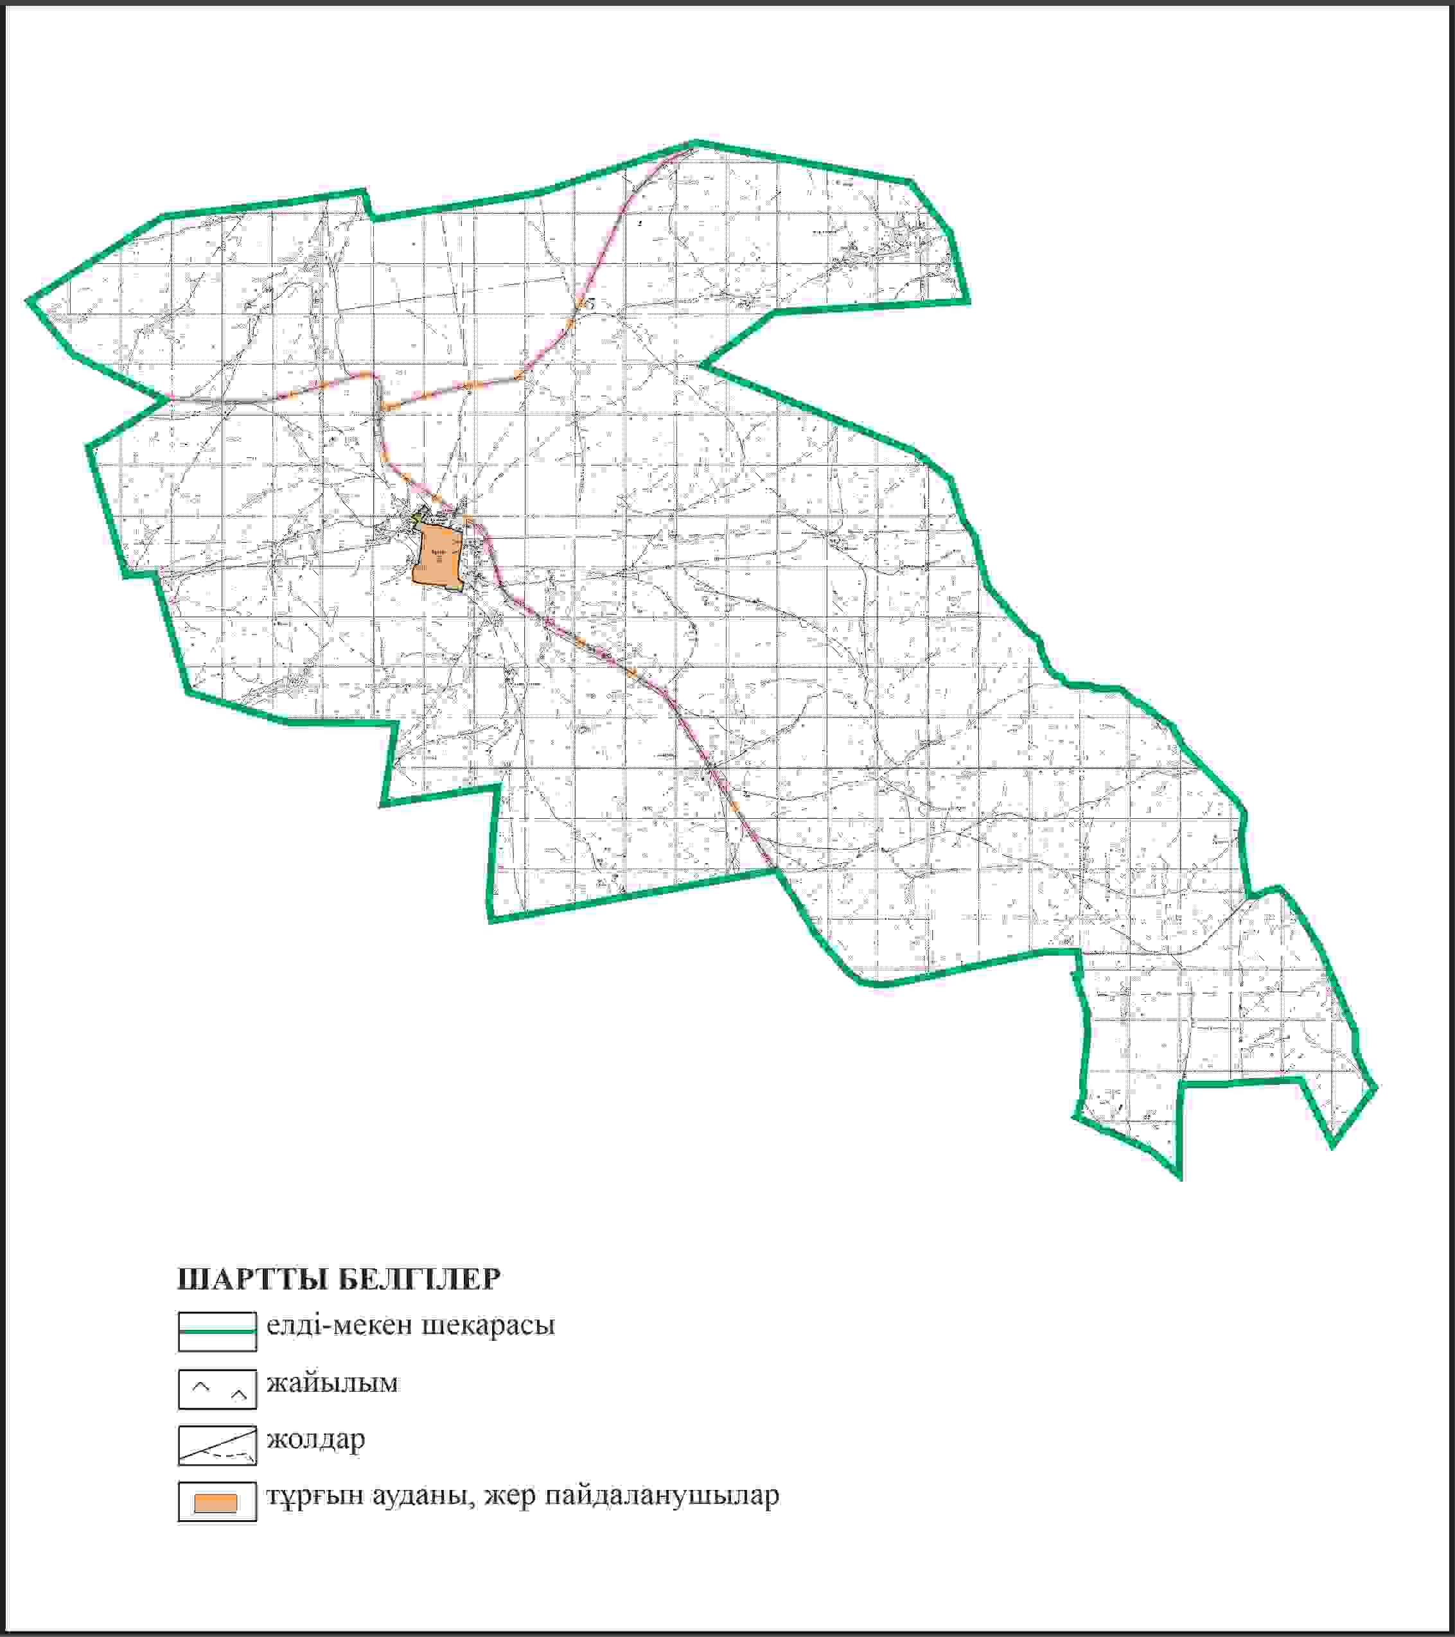

Қарқаралы аудандық мәслихатының
2024 жылғы 08 ақпандағы
№ VIII-17/132 шешіміне
97 қосымша
Қаркаралы ауданы Бақты ауылдық округі Бақты ауылының шекараларында ауыл шаруашылығы жануарларының мал басын орналастыру үшін жайылымдарды қайта бөлу схемасы

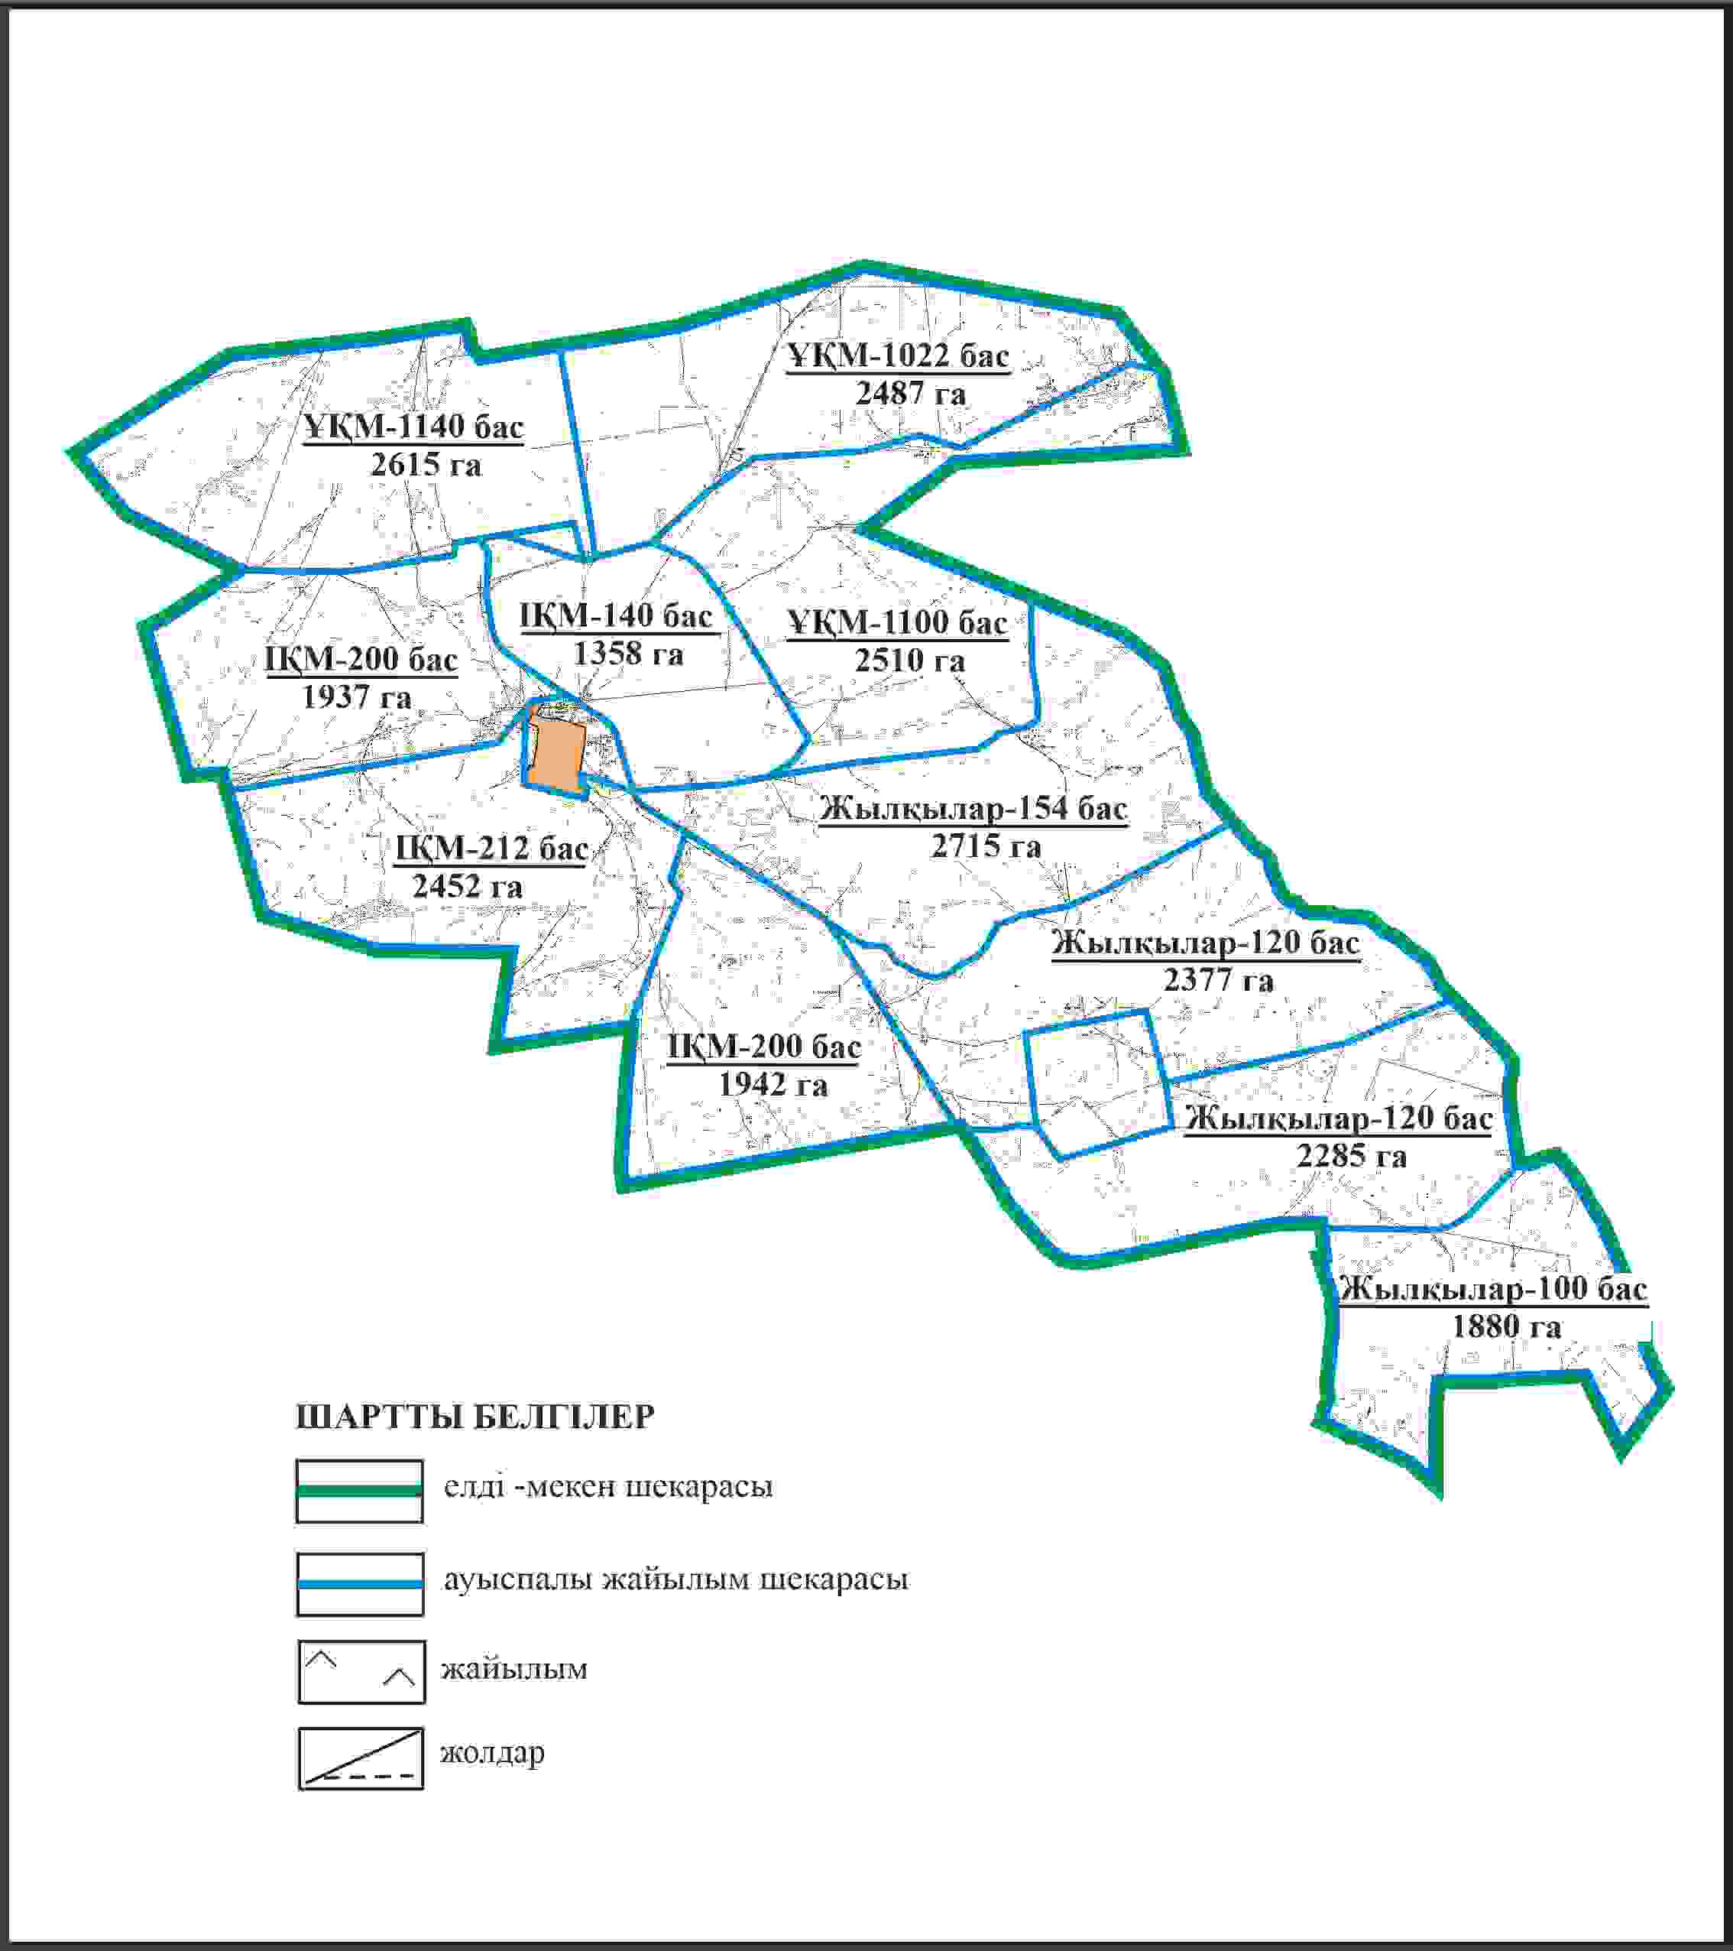

Қарқаралы аудандық мәслихатының
2024 жылғы 08 ақпандағы
№ VIII-17/132 шешіміне
98 қосымша
Қарқаралы ауданы Бақты ауылдық округі Бақты ауылының шекараларында жайылымдық инфрақұрылым объектілерінің, жайылым аландарының және сыртқы және ішкі шекаларының схемасы

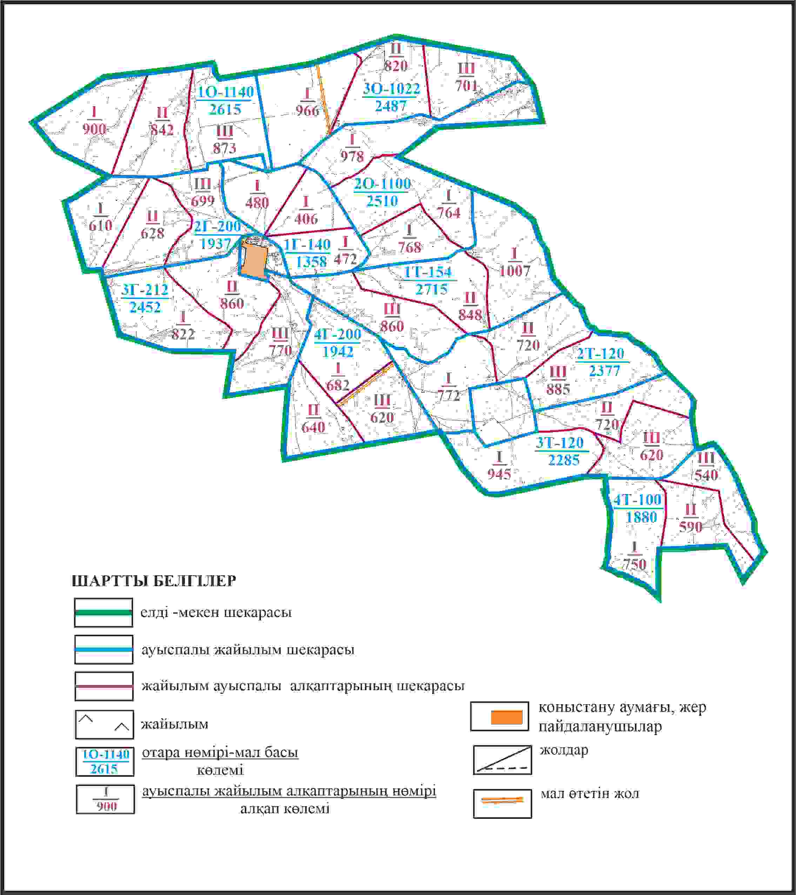

Қарқаралы аудандық мәслихатының
2024 жылғы 08 ақпандағы
№ VIII-17/132 шешіміне
99 қосымша
Қаркаралы ауданы Бақты ауылдық округі Бақты ауылының шекараларында жайылым пайдаланушылардың су көздеріне қол жеткізу схемасы

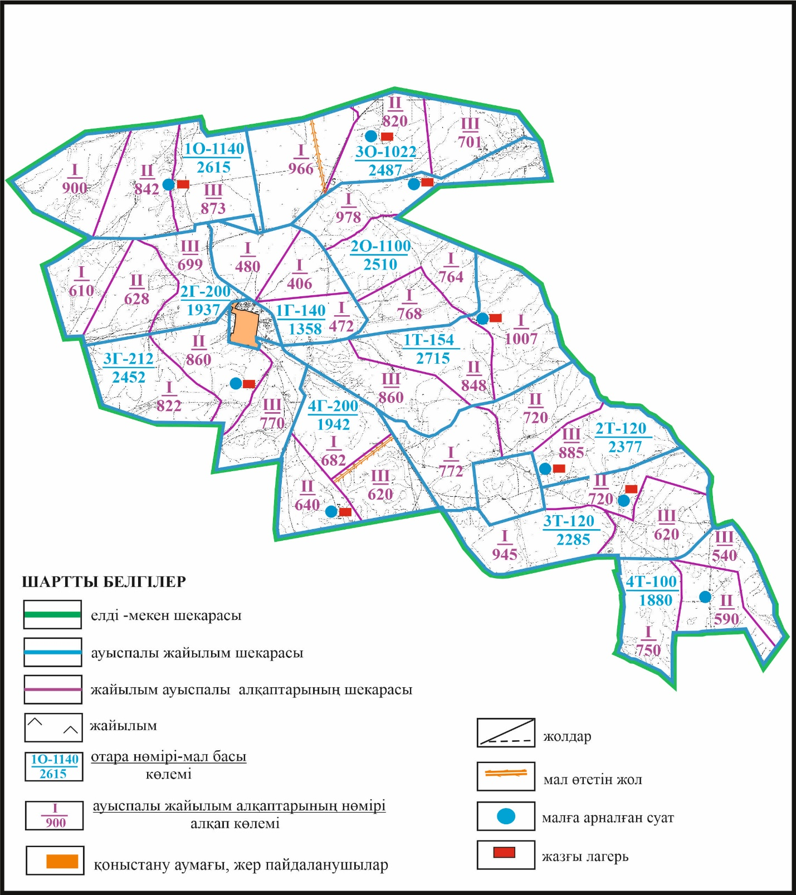

Қарқаралы аудандық мәслихатының
2024 жылғы 08 ақпандағы
№ VIII-17/132 шешіміне
100 қосымша
Қарқаралы ауданы Бақты ауылдық округі Бақты ауылының аумағындағы жер учаскелерінің меншік неленушілері мен жер пайдаланушылардың жайылымдарын орналастыру схемасы (алабарлық жер учаскесі)

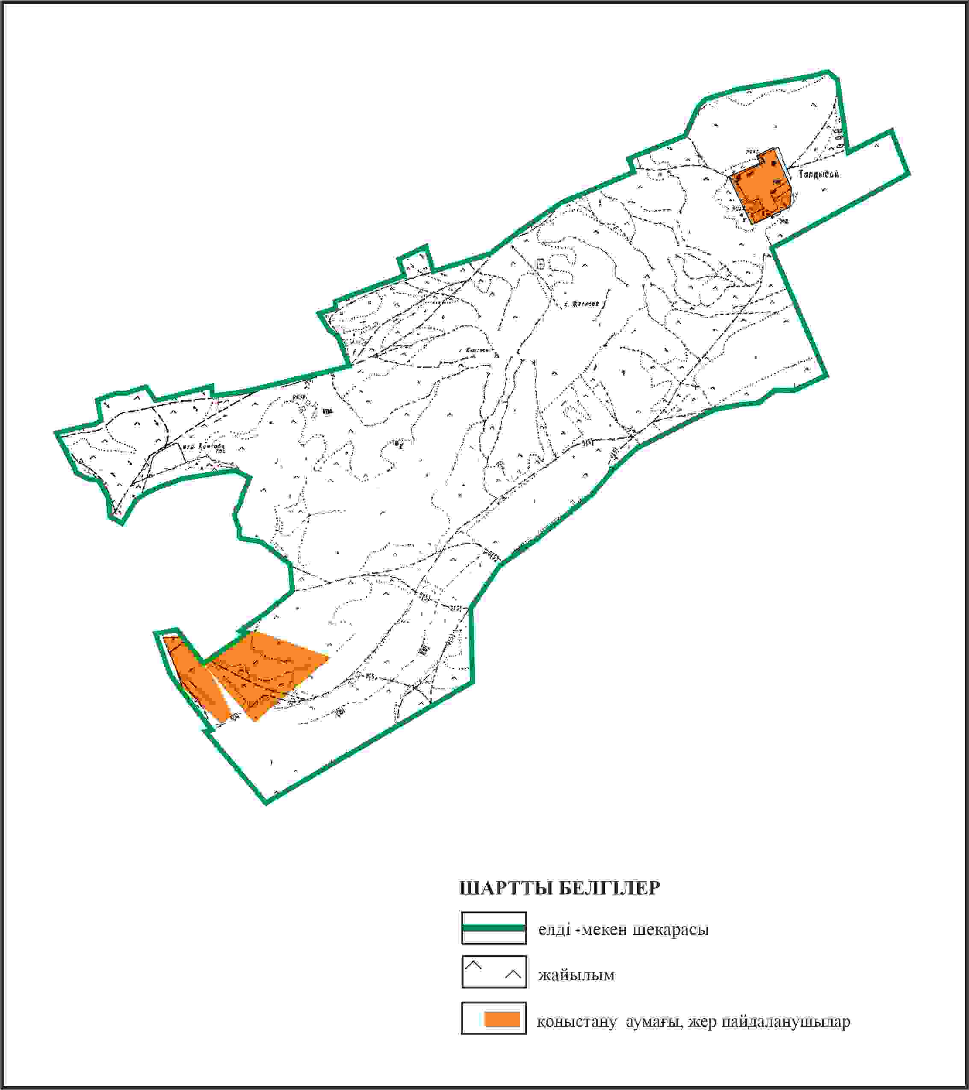

Қарқаралы аудандық мәслихатының
2024 жылғы 08 ақпандағы
№ VIII-17/132 шешіміне
101 қосымша
Қарқаралы ауданы Бақты ауылдық округі Бақты ауылының шекараларында ауыл шаруашылығы жануарларының мал басын орналастыру үшін жайылымдарды қайта бөлу схемасы (алабарлық жер учаскесі)

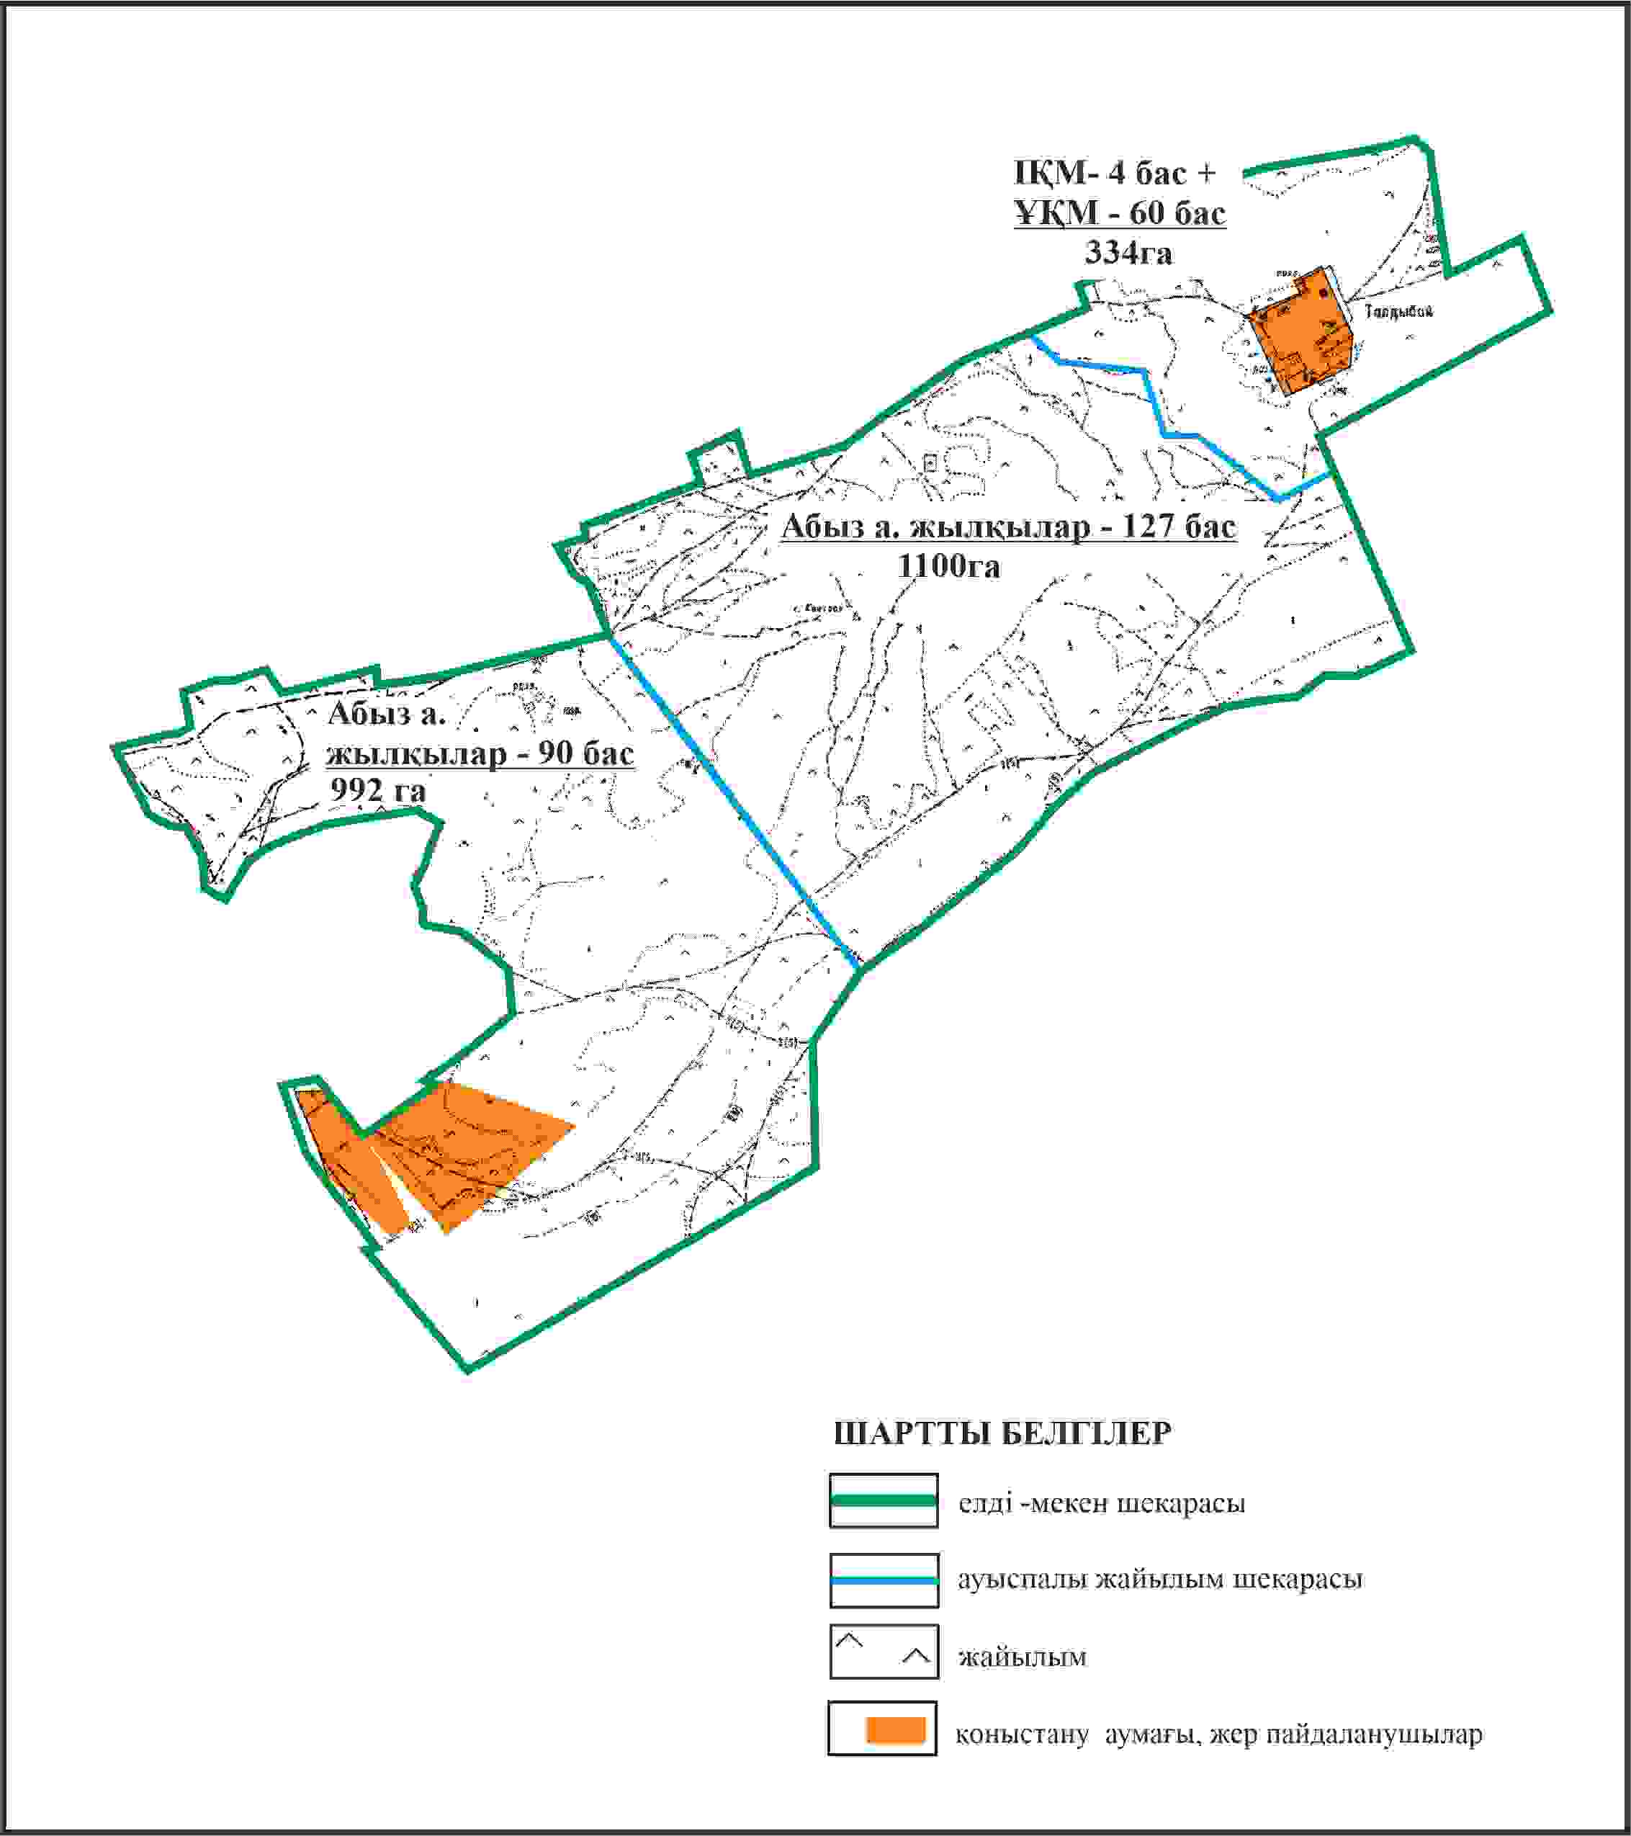

Қарқаралы аудандық мәслихатының
2024 жылғы 08 ақпандағы
№ VIII-17/132 шешіміне
102 қосымша
Қарқаралы ауданы Бақты ауылдық округі Бақты ауылының шекараларында жайылымдық инфрақұрылым объектілерінің, жайылым аландарының және сыртқы және ішкі шекаларының схемасы (алабарлық жер учаскесі)

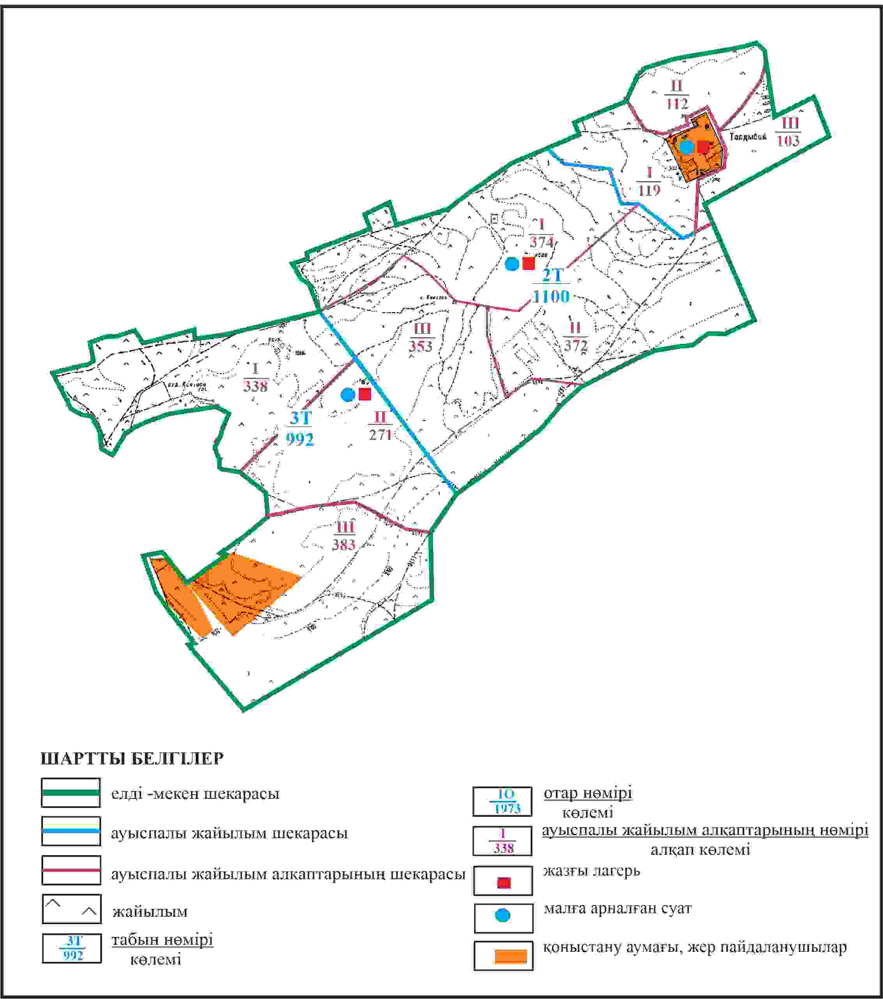

Қарқаралы аудандық мәслихатының
2024 жылғы 08 ақпандағы
№ VIII-17/132 шешіміне
103 қосымша
Қарқаралы ауданы Бақты ауылдық округі Бақты ауылының шекараларында жайылым пайдаланушылардың су көздеріне қол жеткізу схемасы (алабарлық жер учаскесі)

Қарқаралы аудандық мәслихатының
2024 жылғы 08 ақпандағы
№ VIII-17/132 шешіміне
104 қосымша
Қарқаралы ауданы Бақты ауылдық округі Шолаққайың ауылының аумағындағы жер учаскелерінің меншік иеленушулері мен жер пайдаланушылардың жайылымдарының орналастыру схемасы

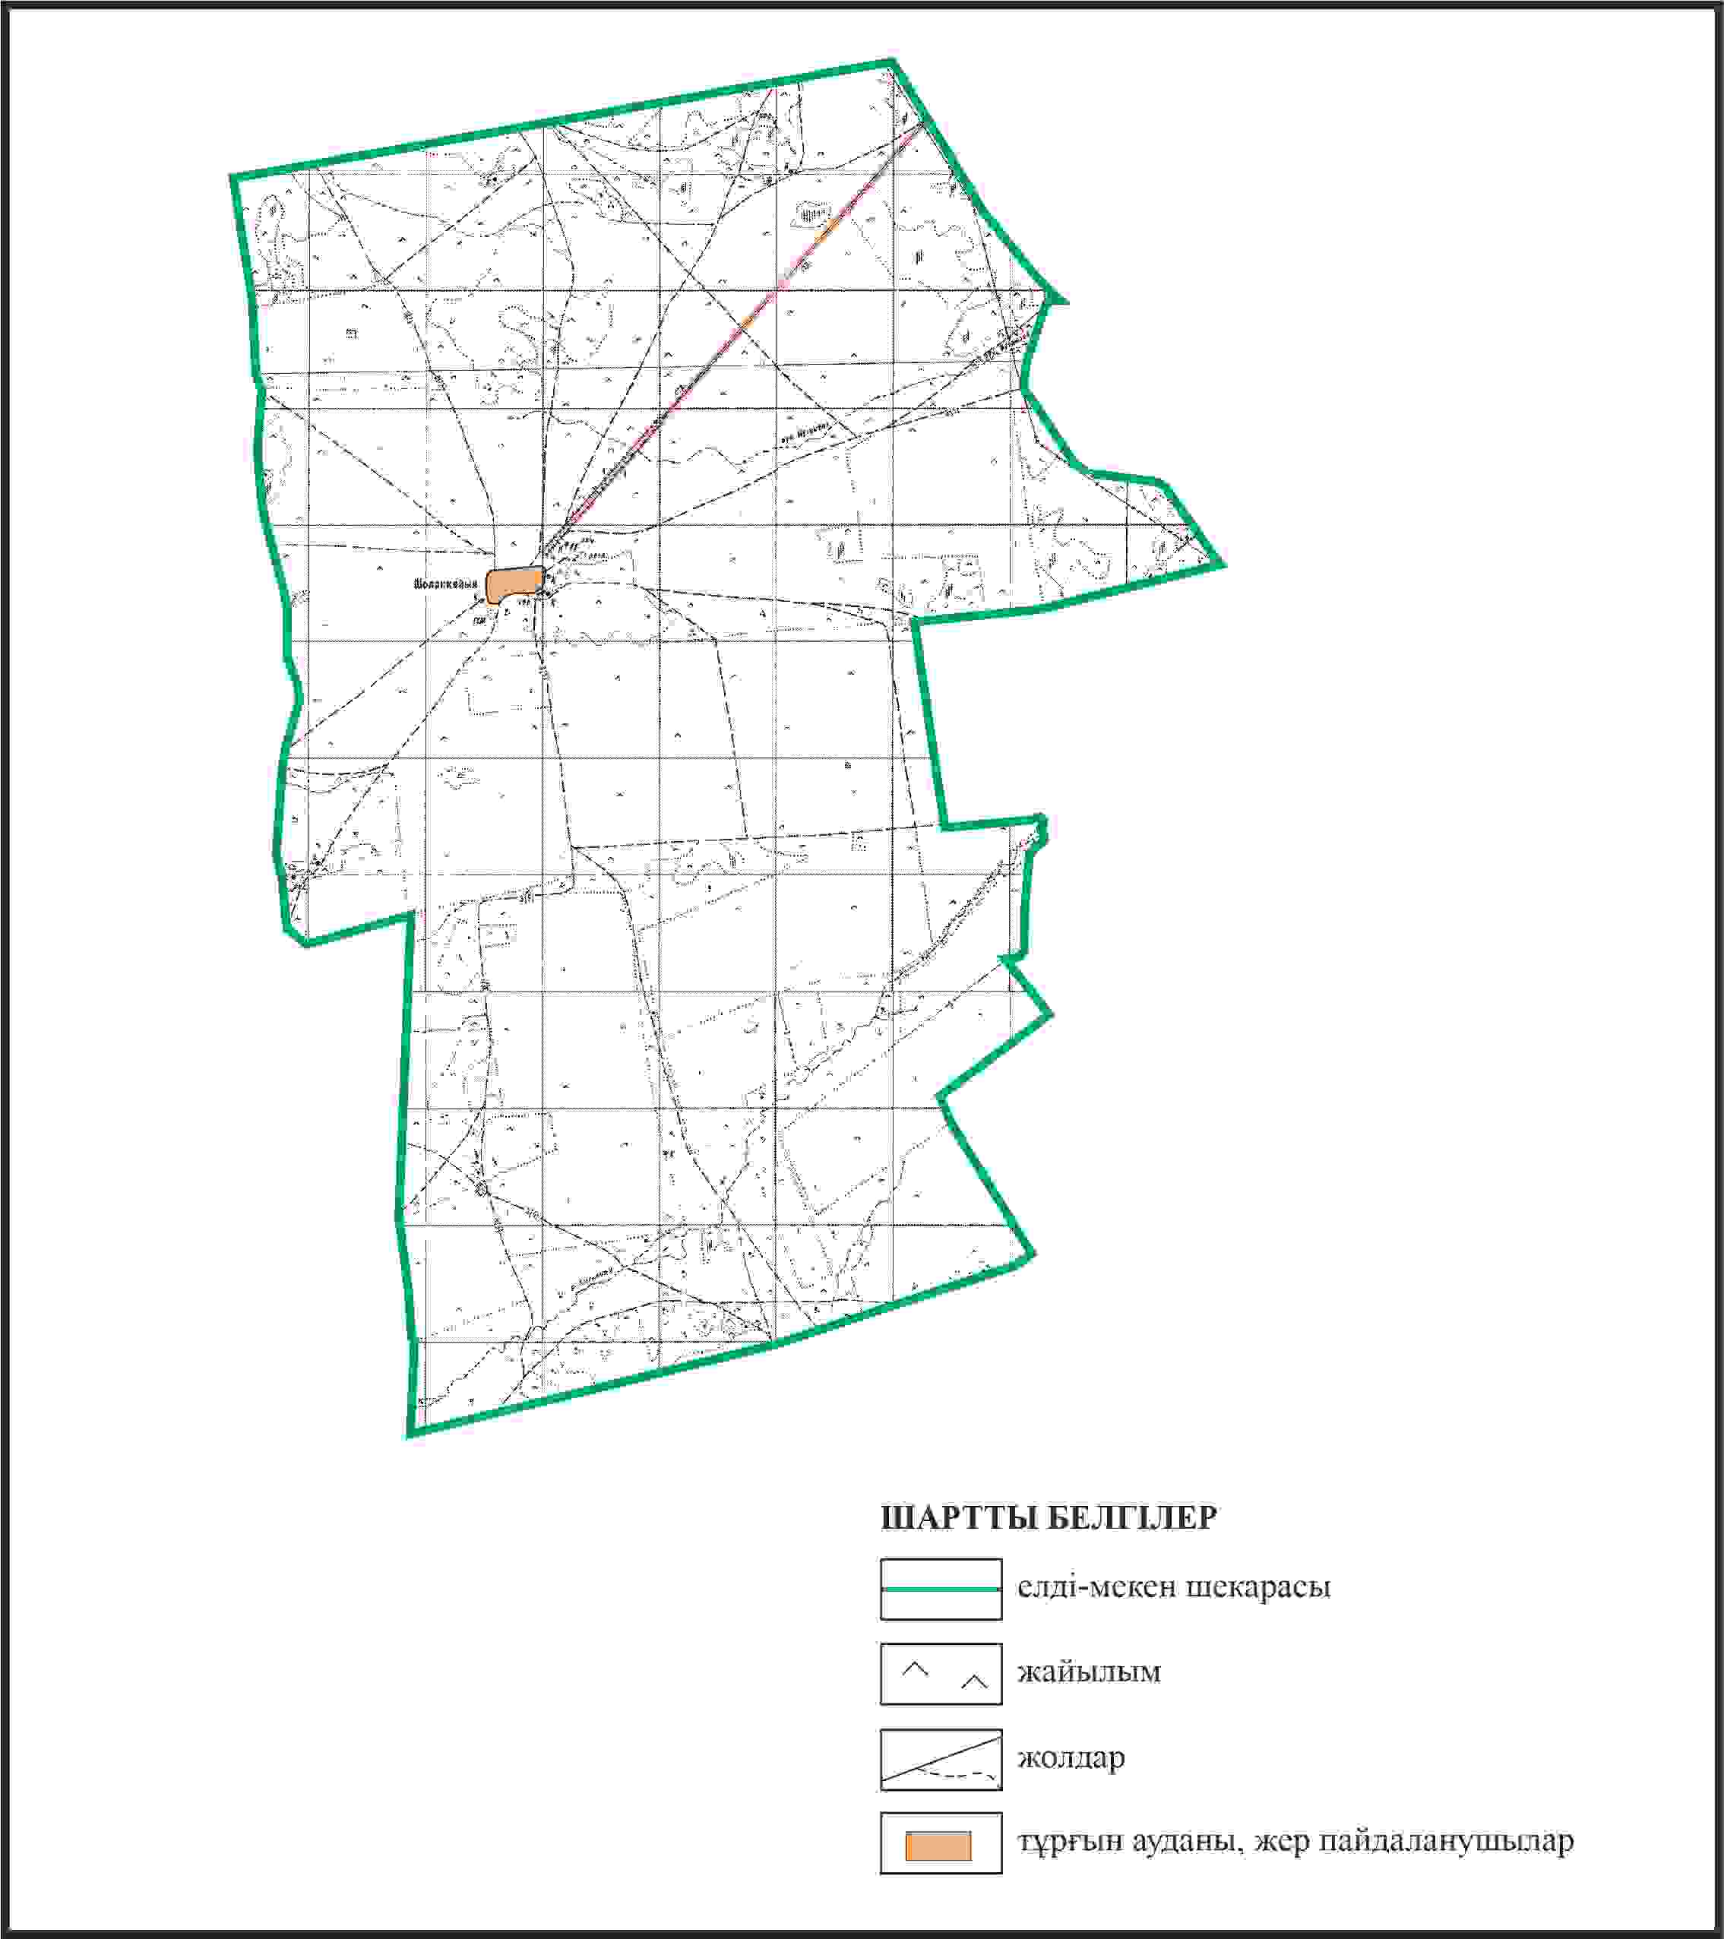

Қарқаралы аудандық мәслихатының
2024 жылғы 08 ақпандағы
№ VIII-17/132 шешіміне
105 қосымша
Қаркаралы ауданы Бақты ауылдық округі Шолаққайың ауылының шекараларында ауыл шаруашылығы жануарларының мал басын орналастыру үшін жайылымдарды қайта бөлу схемасы

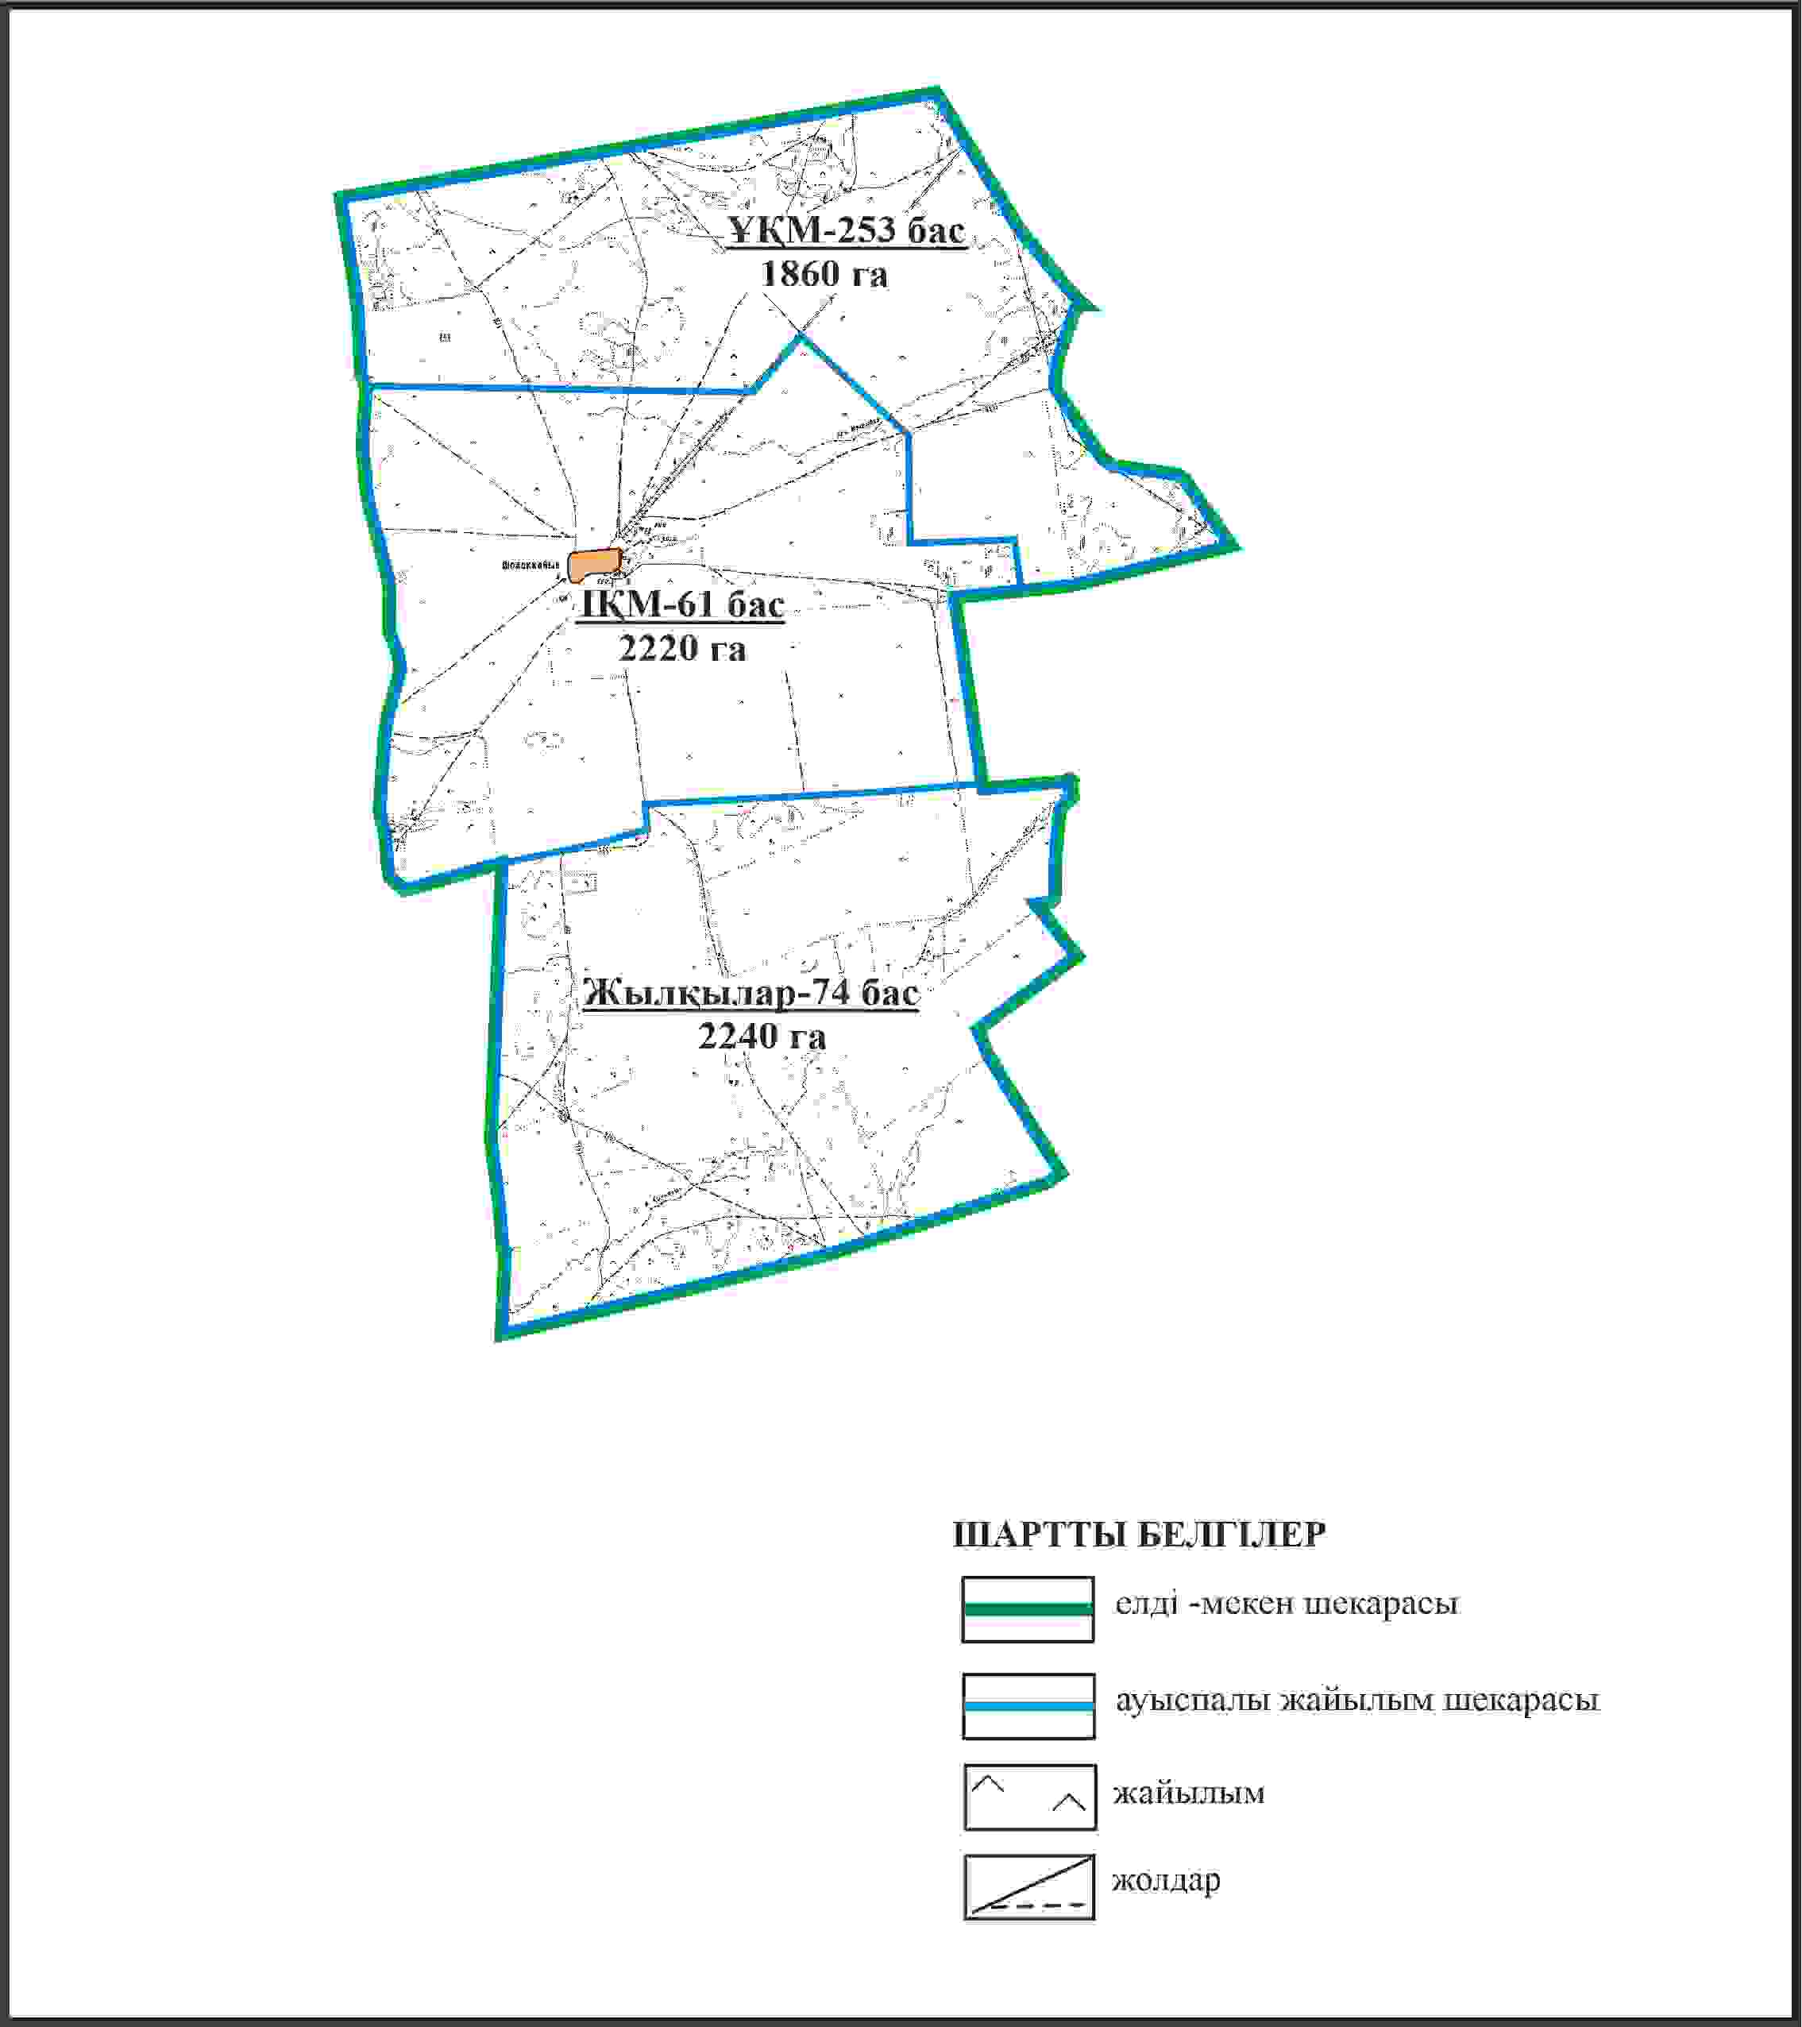

Қарқаралы аудандық мәслихатының
2024 жылғы 08 ақпандағы
№ VIII-17/132 шешіміне
106 қосымша
Қарқаралы ауданы Бақты ауылдық округі Шолаққайың ауылының жайылымдық инфрақұрылым объектілерінің, жайылым аландарының және сыртқы және ішкі шекаларының схемасы

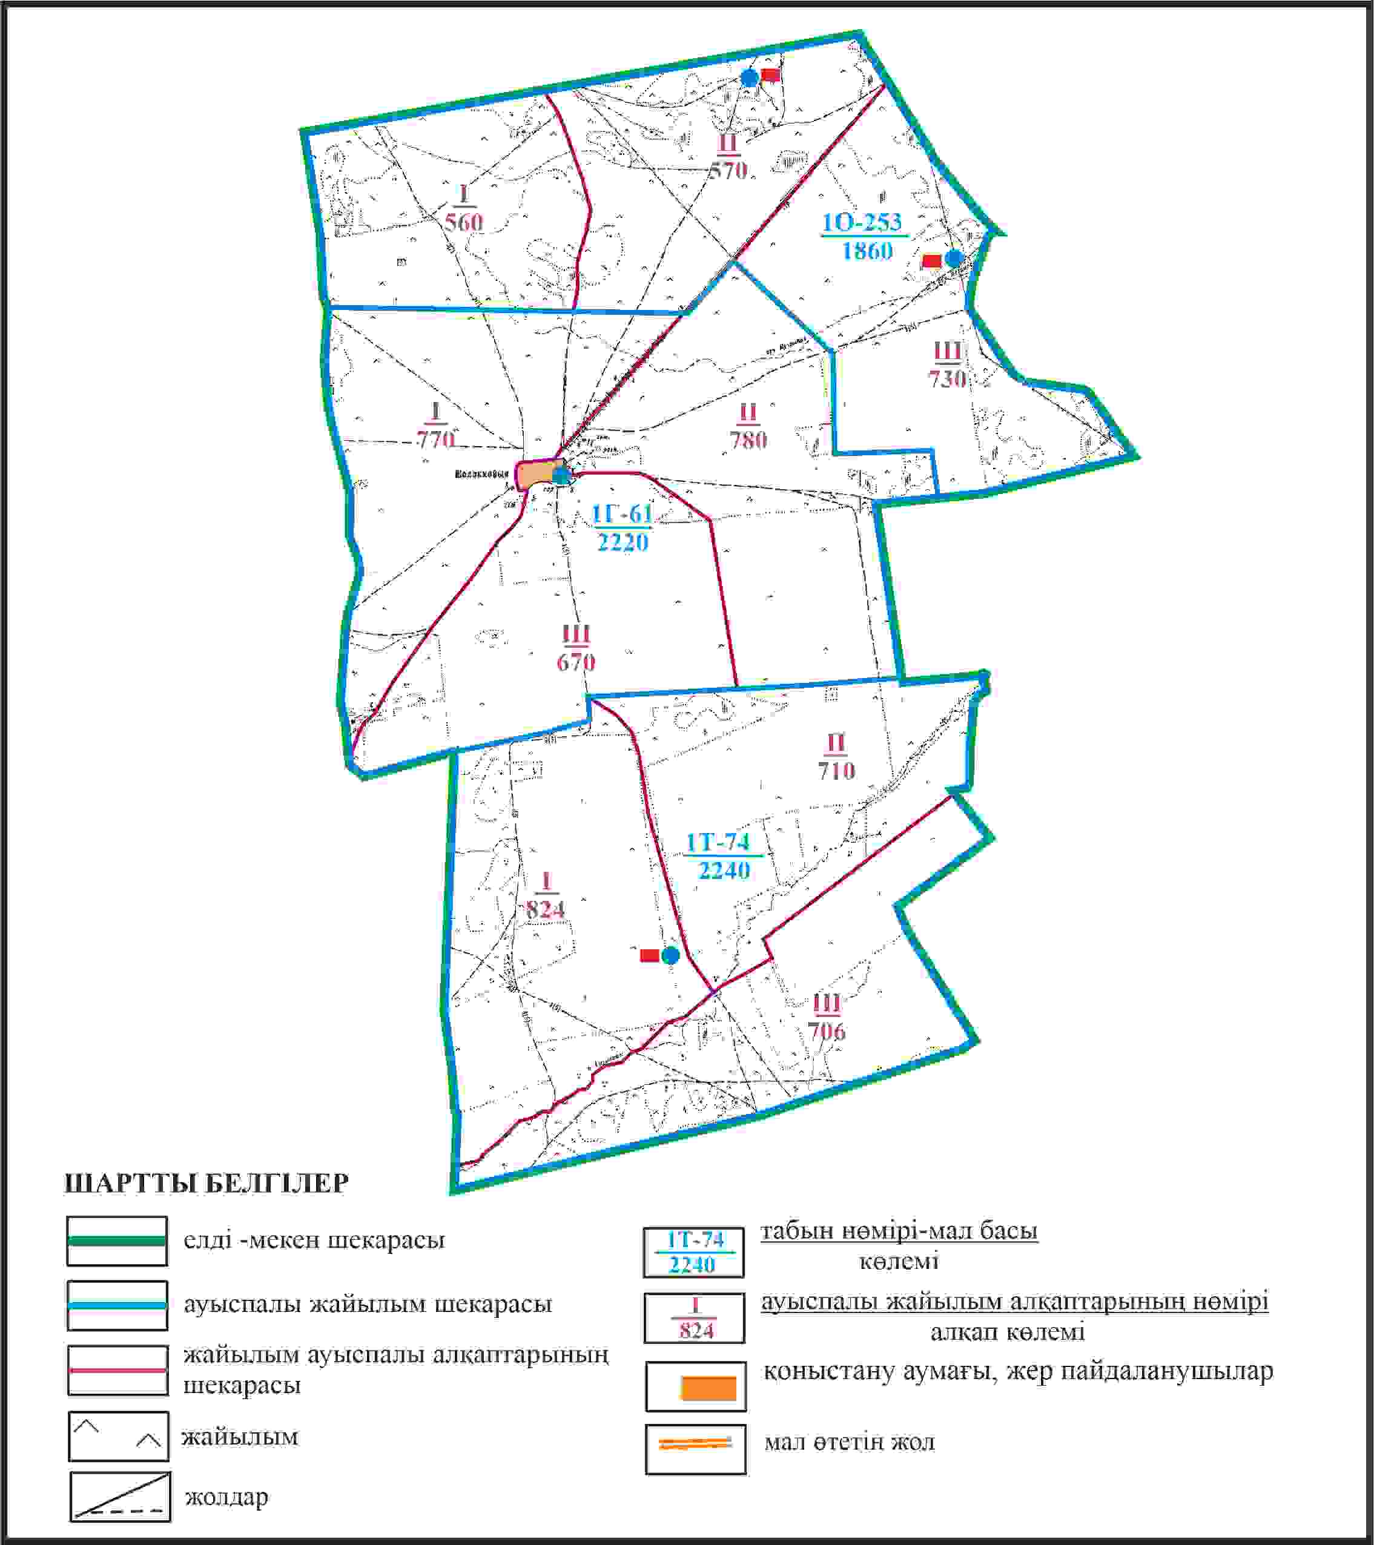

Қарқаралы аудандық мәслихатының
2024 жылғы 08 ақпандағы
№ VIII-17/132 шешіміне
107 қосымша
Қарқаралы ауданы Бақты ауылдық округі Шолаққайың ауылының шекараларында жайылым пайдаланушылардың су көздеріне қол жеткізу схемасы

Қарқаралы аудандық мәслихатының
2024 жылғы 08 ақпандағы
№ VIII-17/132 шешіміне
108 қосымша
Қарқаралы ауданы Бақты ауылдық округі Абыз ауылының аумағындағы жер учаскелерінің меншік неленушілері мен жер пайдаланушылардың жайылымдарын орналастыру схемасы

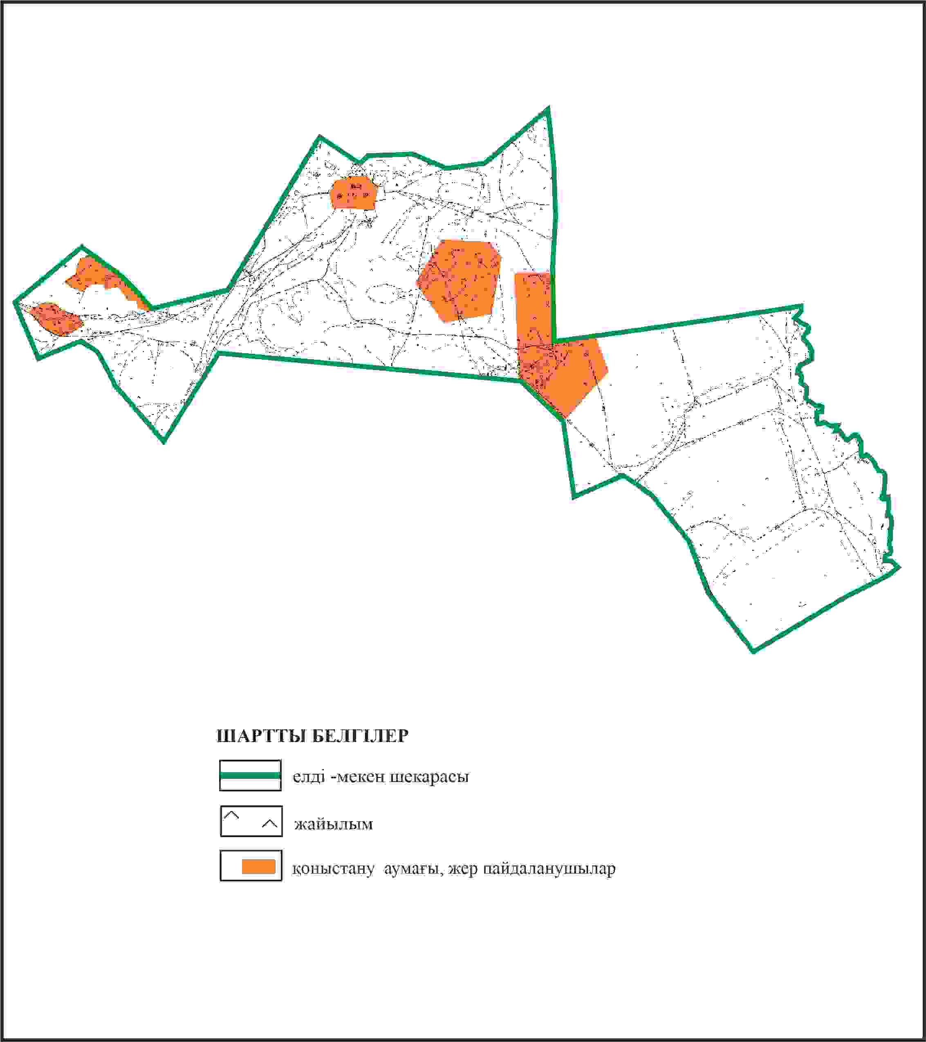

Қарқаралы аудандық мәслихатының
2024 жылғы 08 ақпандағы
№ VIII-17/132 шешіміне
109 қосымша
Қарқаралы ауданы Бақты ауылдық округі Абыз ауылының шекараларында ауыл шаруашылығы жануарларының мал басын орналастыру үшін жайылымдарды қайта бөлу схемасы

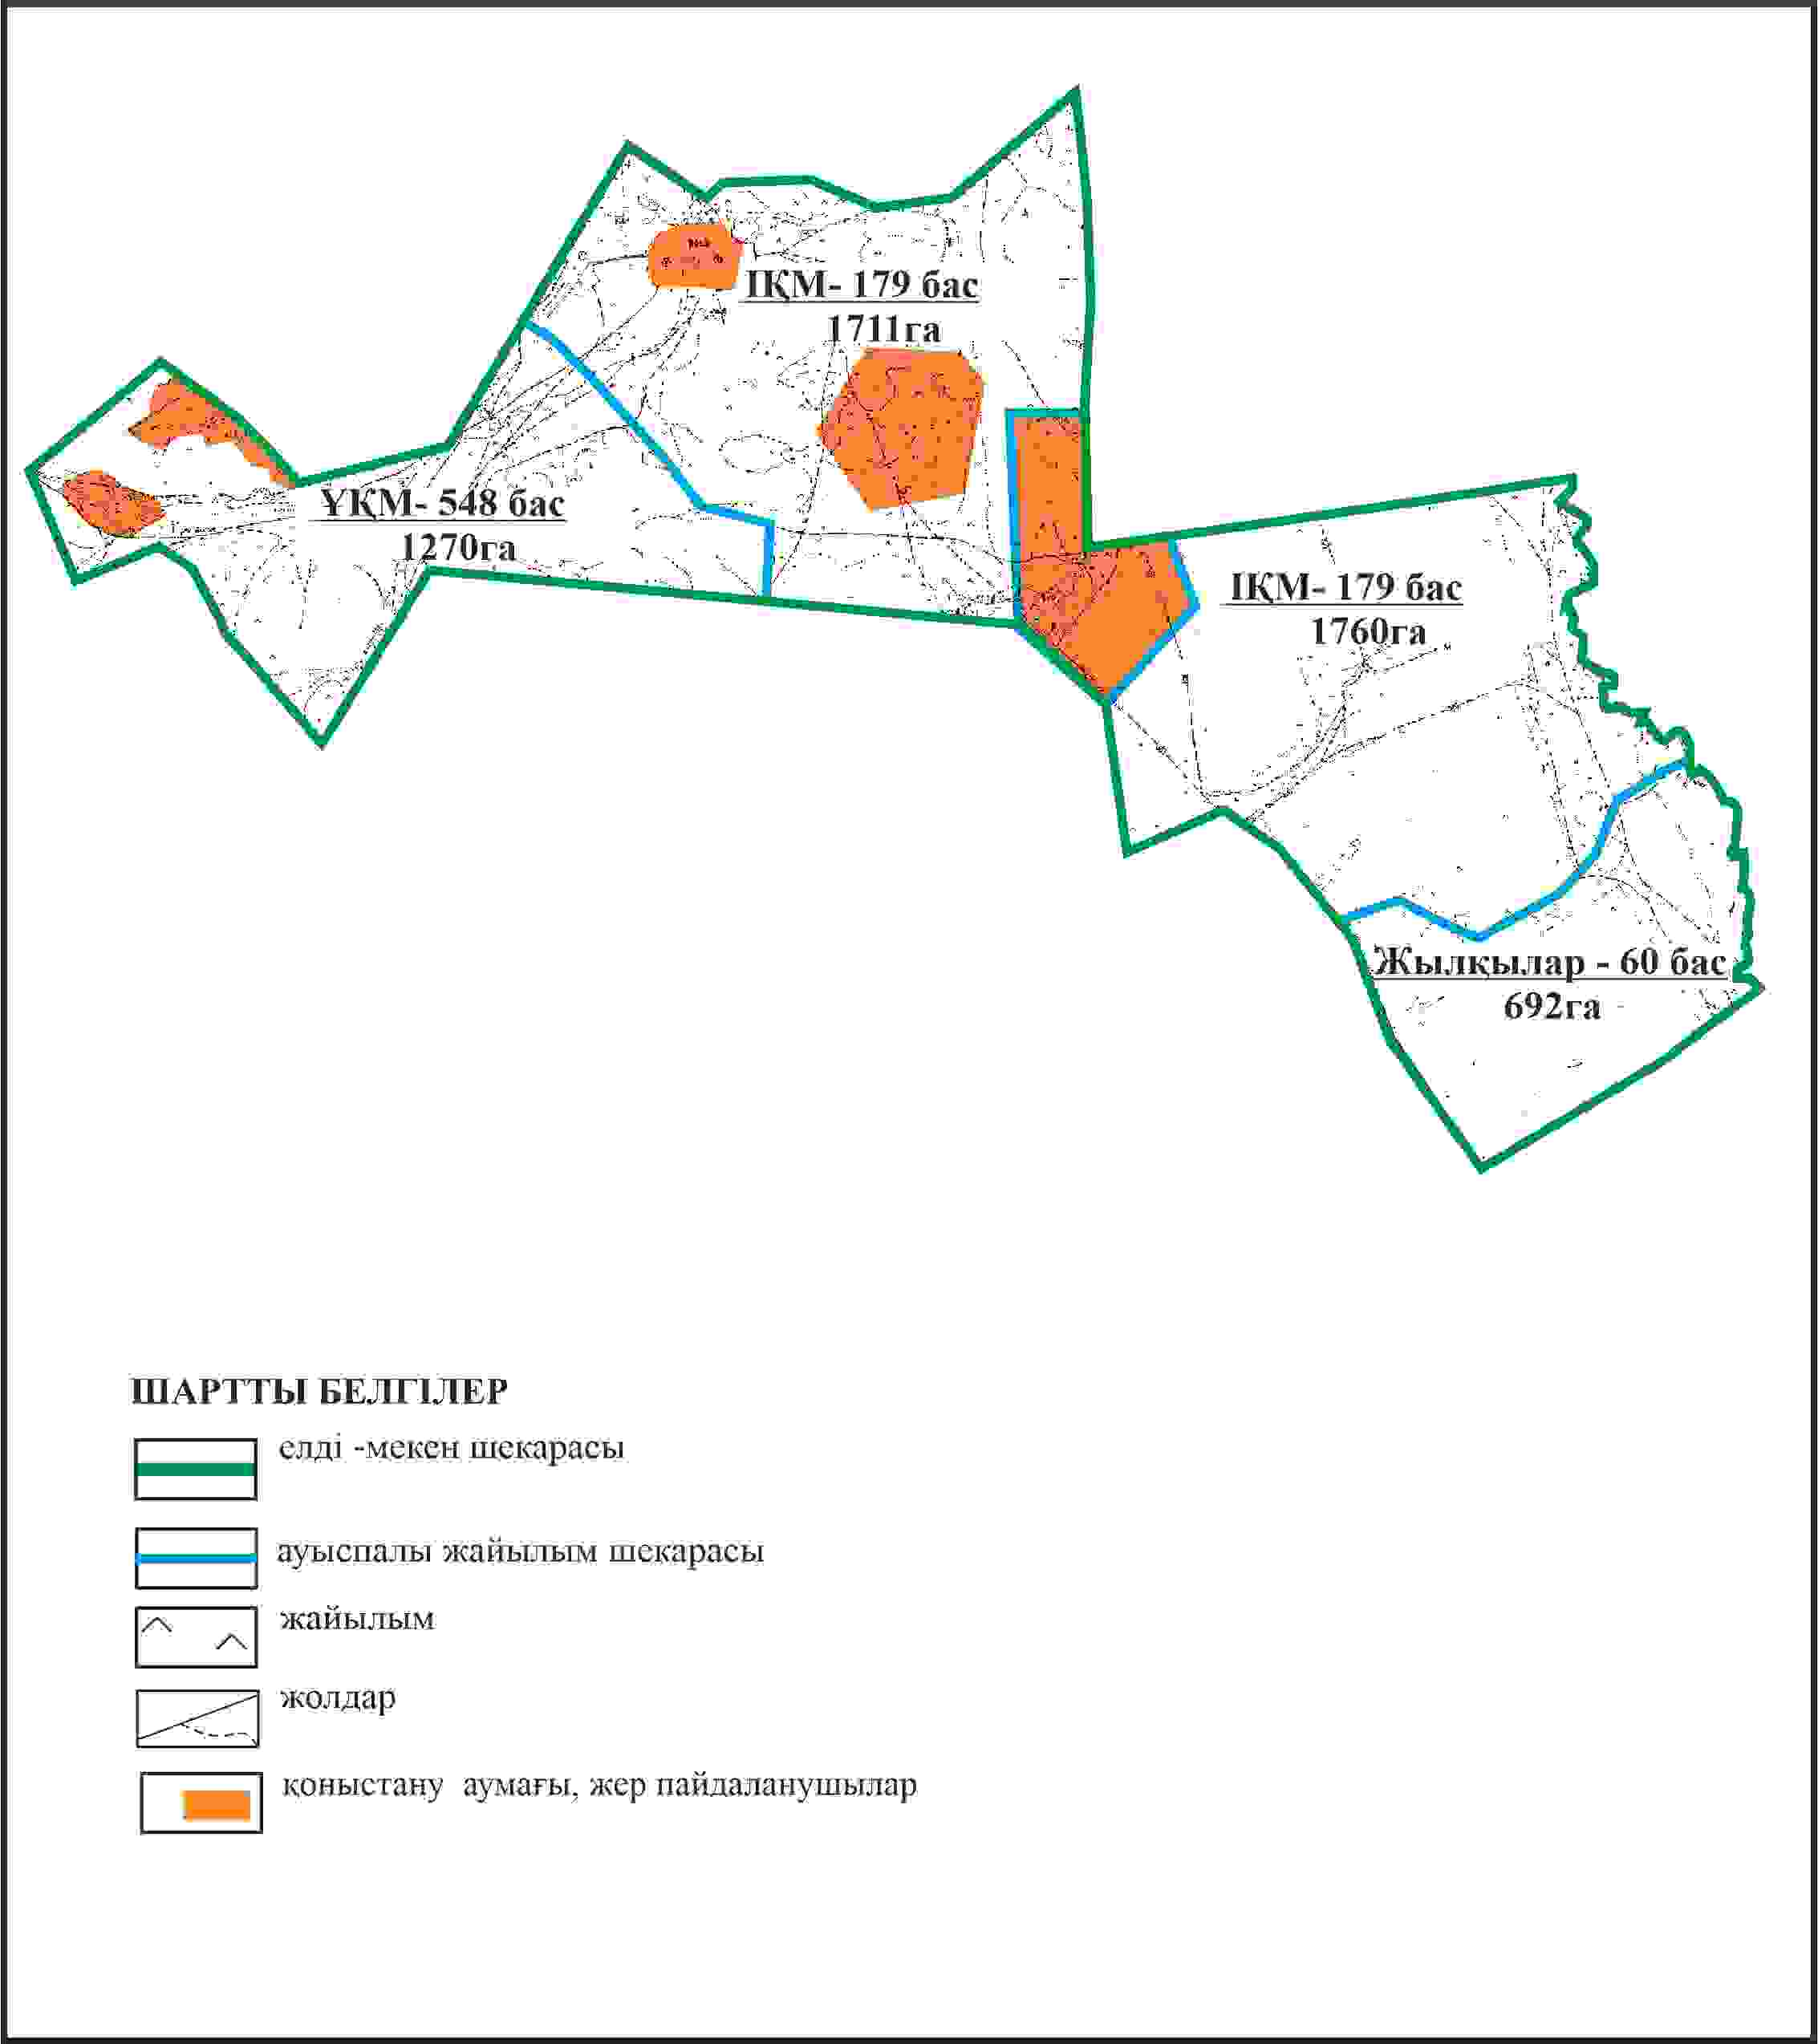

Қарқаралы аудандық мәслихатының
2024 жылғы 08 ақпандағы
№ VIII-17/132 шешіміне
110 қосымша
Қарқаралы ауданы Бақты ауылдық округі Абыз ауылының шекараларында жайылымдық инфрақұрылым объектілерінің, жайылым аландарының және сыртқы және ішкі шекаларының схемасы

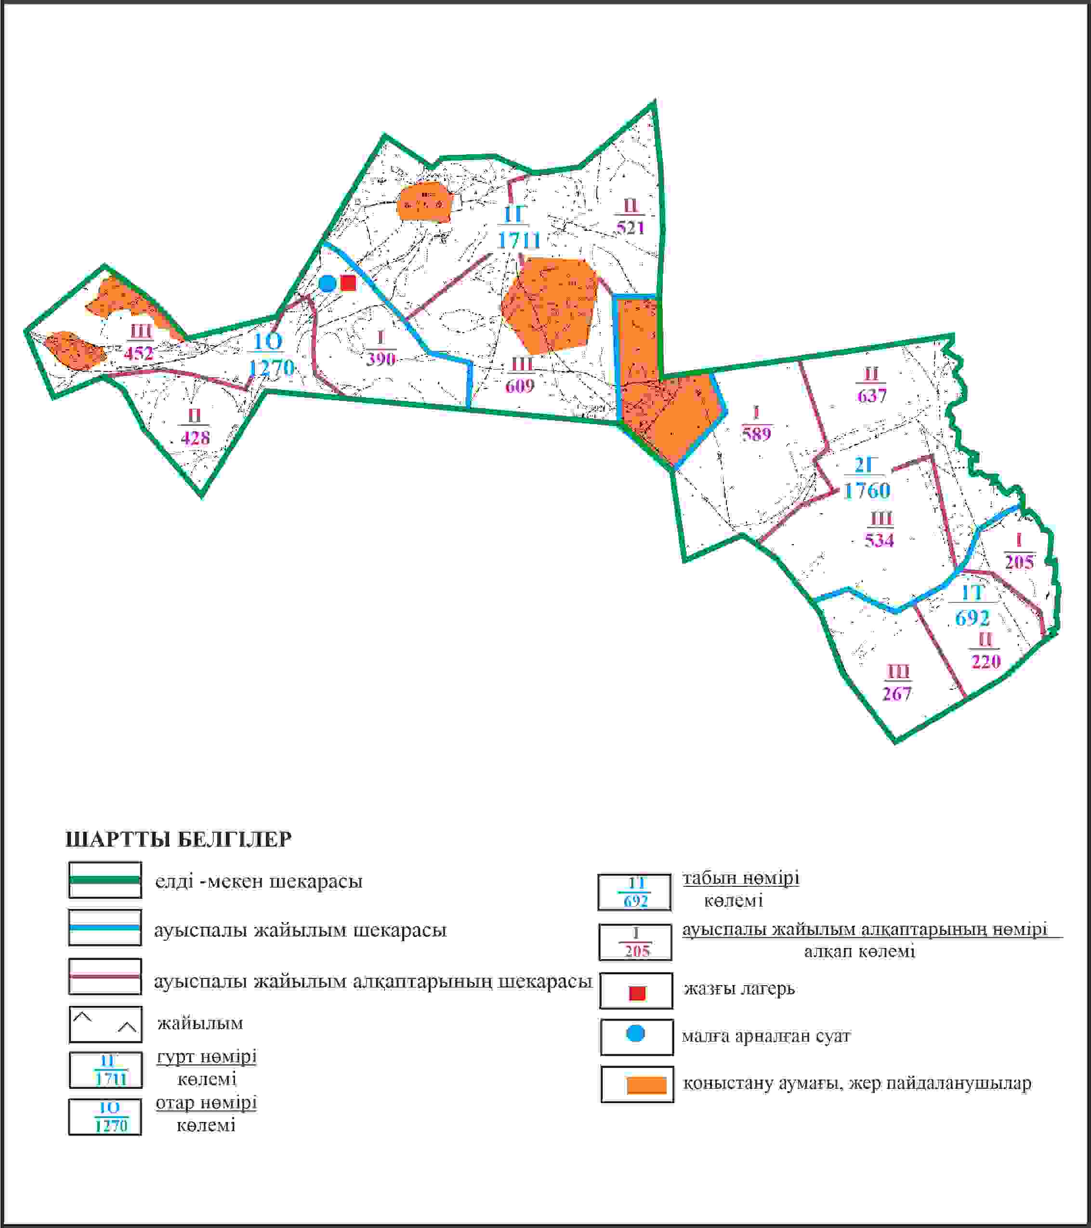

Қарқаралы аудандық мәслихатының
2024 жылғы 08 ақпандағы
№ VIII-17/132 шешіміне
111 қосымша
Қарқаралы ауданы Бақты ауылдық округі Абыз ауылының шекараларында жайылым пайдаланушылардың су көздеріне қол жеткізу схемасы

Қарқаралы аудандық мәслихатының
2024 жылғы 08 ақпандағы
№ VIII-17/132 шешіміне
112 қосымша
Қарқаралы ауданы Балқантау ауылдық округі Қарабұлақ ауылының аумағындағы жер учаскелерінің меншік иеленушілері мен жер пайдаланушылардың жайылымдарын орналастыру схемасы

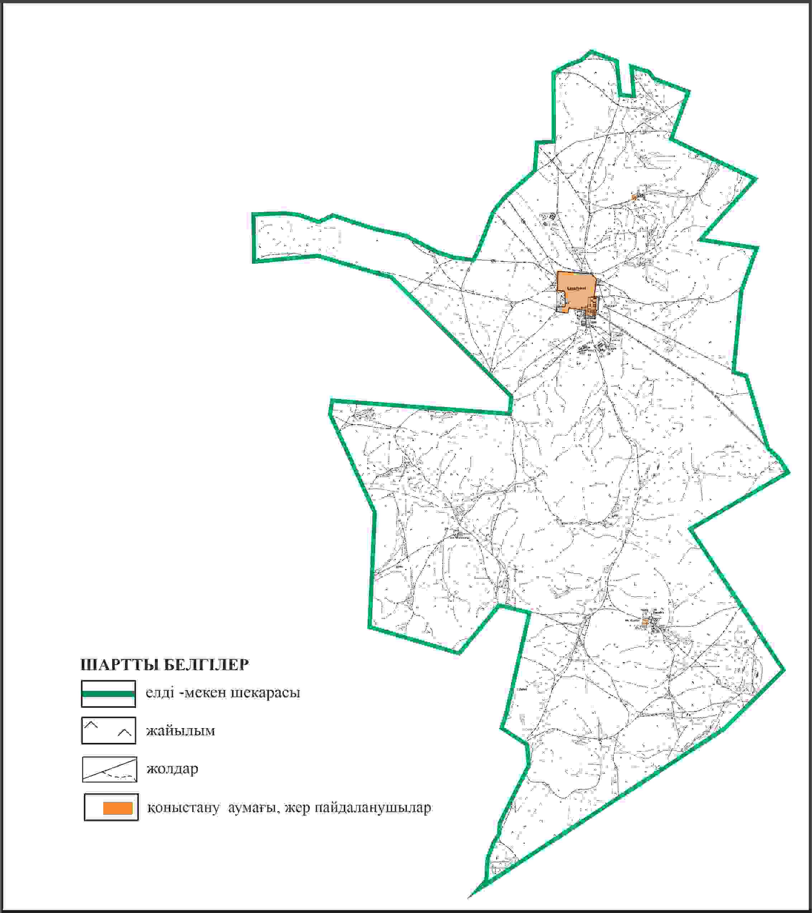

Қарқаралы аудандық мәслихатының
2024 жылғы 08 ақпандағы
№ VIII-17/132 шешіміне
113 қосымша
Қарқаралы ауданы Балқантау ауылдық округі Қарабұлақ ауылының шекараларында ауыл шаруашылығы жануарларының мал басын орналастыру үшін жайылымдарды қайта бөлу схемасы

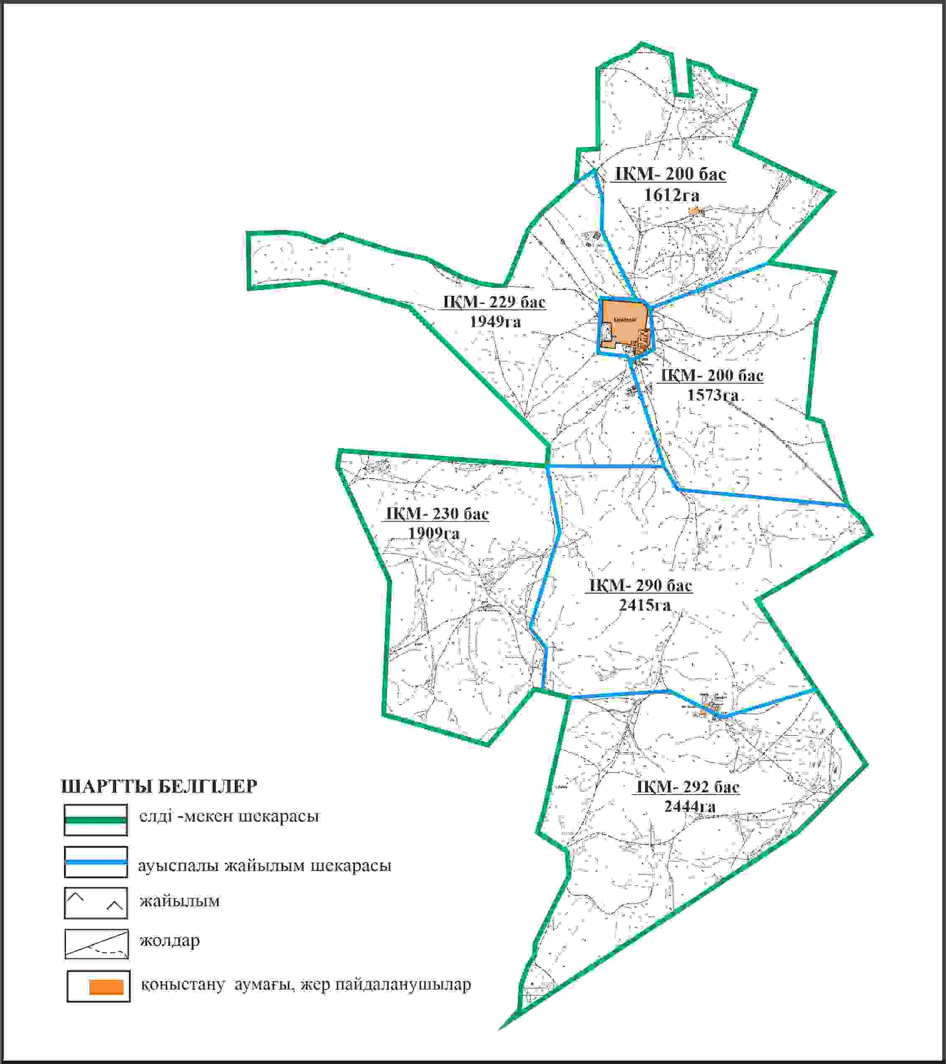

Қарқаралы аудандық мәслихатының
2024 жылғы 08 ақпандағы
№ VIII-17/132 шешіміне
114 қосымша
Қарқаралы ауданы Балқантау ауылдық округі Қарабұлақ ауылының шекараларында жайылымдық инфрақұрылым объектілерінің, жайылым аландарының және сыртқы және ішкі шекаларының схемасы

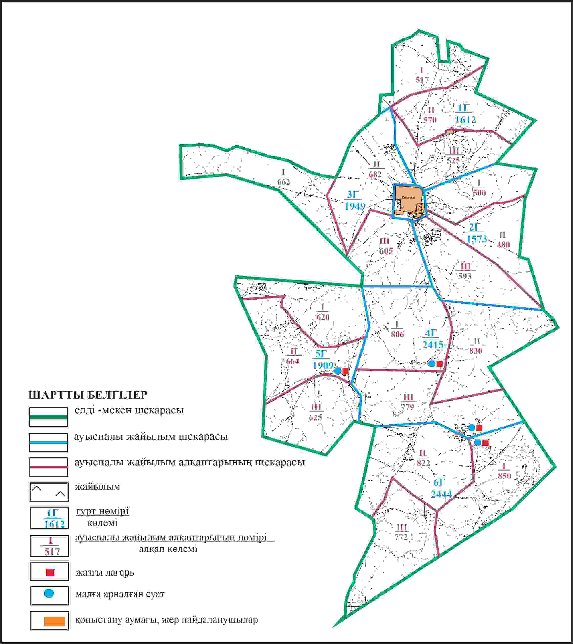

Қарқаралы аудандық мәслихатының
2024 жылғы 08 ақпандағы
№ VIII-17/132 шешіміне
115 қосымша
Қарқаралы ауданы Балқантау ауылдық округі Қарабұлақ ауылының шекараларында жайылым пайдаланушылардың су көздеріне қол жеткізу схемасы

Қарқаралы аудандық мәслихатының
2024 жылғы 08 ақпандағы
№ VIII-17/132 шешіміне
116 қосымша
Қарқаралы ауданы Балқантау ауылдық округі 1373 га және 898 га көлемі отарлы жер учаскелерінің шекараларында Қарабұлақ ауылының ауыл шаруашылығы жануарларының мал басын орналастыру үшін жайылымдарды қайта бөлу схемасы

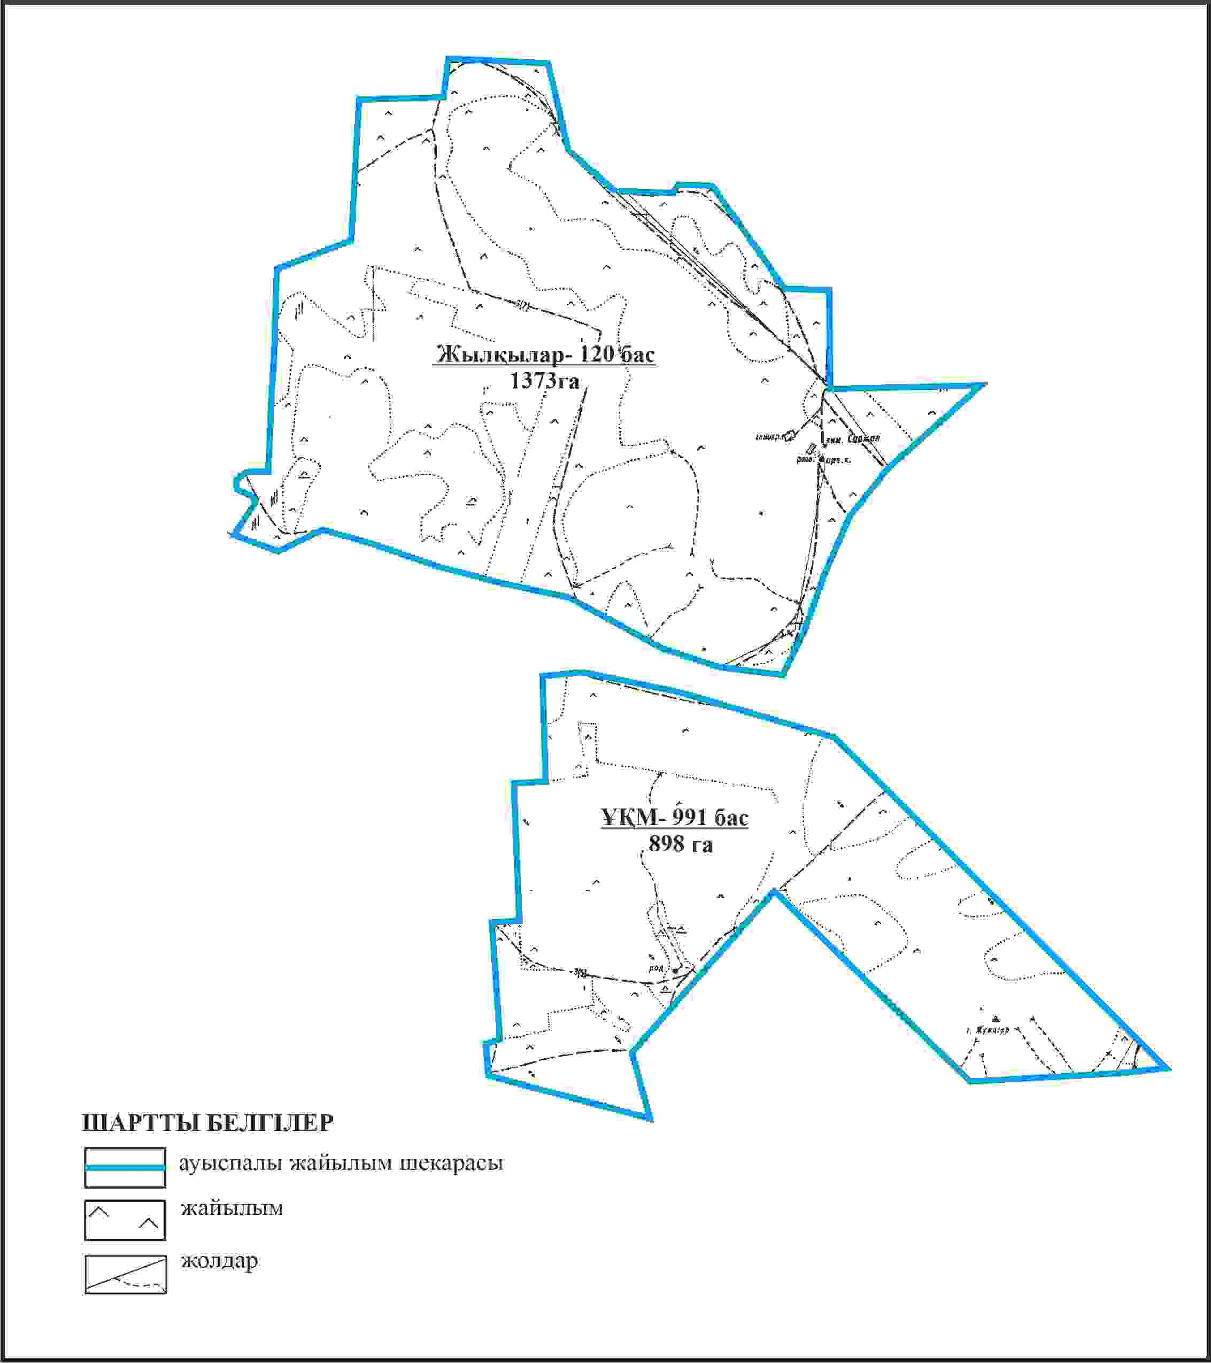

Қарқаралы аудандық мәслихатының
2024 жылғы 08 ақпандағы
№ VIII-17/132 шешіміне
117 қосымша
Қарқаралы ауданы Балқантау ауылдық округі 1373 га және 898 га көлемі отарлы жер учаскесінің шекараларында Қарабұлақ ауылының жайылымдық инфрақұрылым объектілерінің, жайылым алаңдарының және сыртқы және ішкі шекаларының схемасы

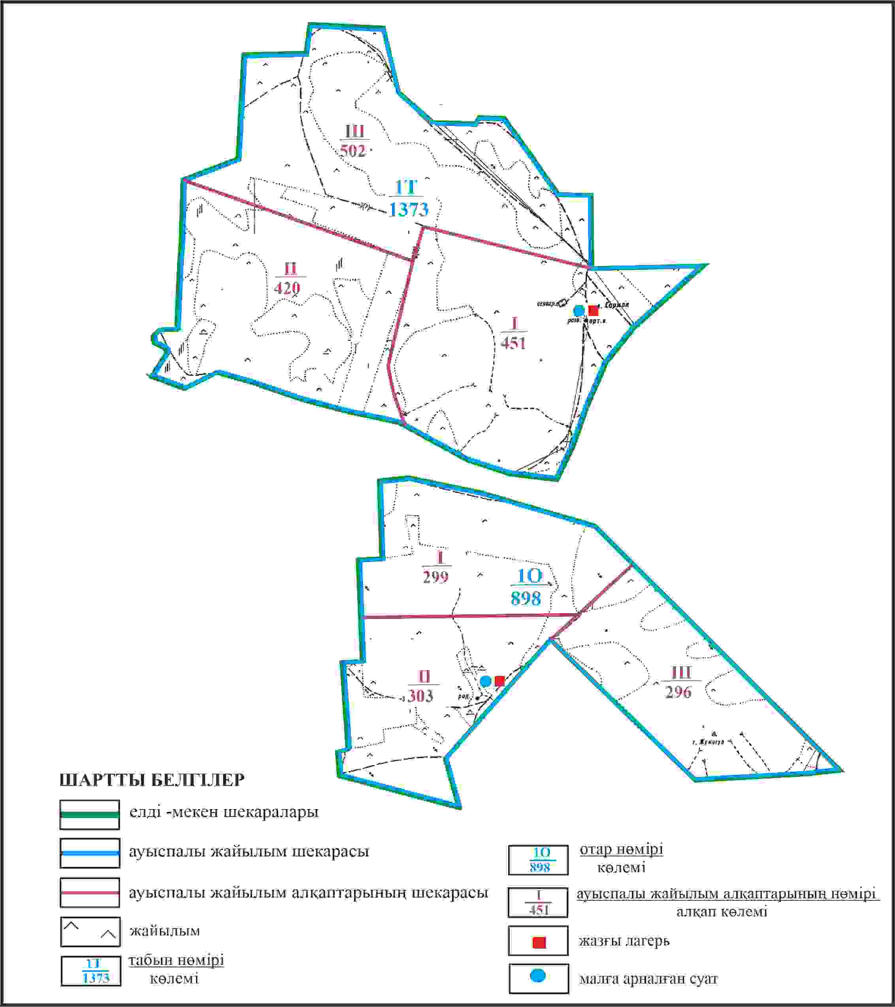

Қарқаралы аудандық мәслихатының
2024 жылғы 08 ақпандағы
№ VIII-17/132 шешіміне
118 қосымша
Қарқаралы ауданы Балқантау ауылдық округі 1373 га және 898 га көлемі отарлы жер учаскесінің шекараларында Қарабұлақ ауылының жайылым пайдаланушылардың су көздеріне қол жеткізу схемасы

Қарқаралы аудандық мәслихатының
2024 жылғы 08 ақпандағы
№ VIII-17/132 шешіміне
119 қосымша
Қарқаралы ауданы Балқантау ауылдық округі 6850 га көлемі алабарлық жер учаскесінің шекараларында Қарабұлақ ауылының ауыл шаруашылығы жануарларының мал басын орналастыру үшін жайылымдарды қайта бөлу схемасы

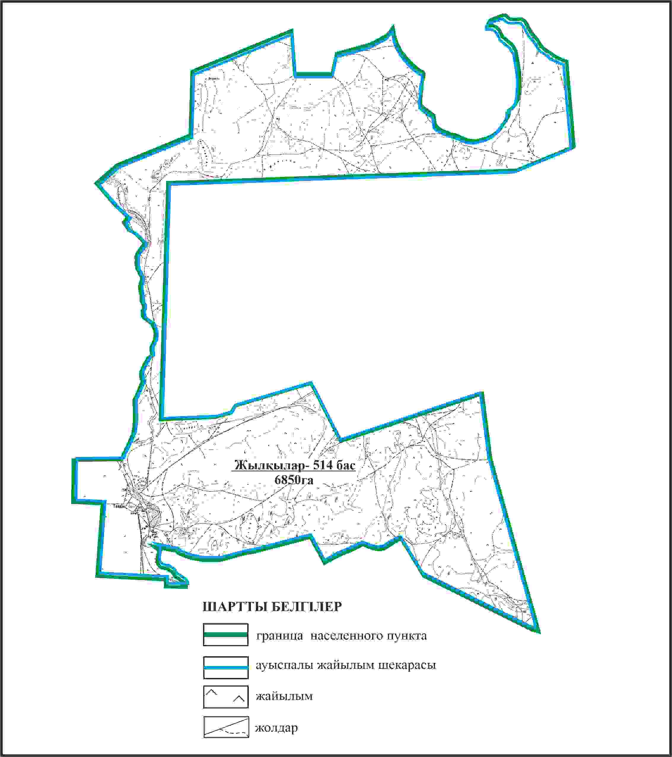

Қарқаралы аудандық мәслихатының
2024 жылғы 08 ақпандағы
№ VIII-17/132 шешіміне
120 қосымша
Қарқаралы ауданы Балқантау ауылдық округі 6850 га көлемі алабарлық жер учаскесінің шекараларында Қарабұлақ ауылының жайылымдық инфрақұрылым объектілерінің, жайылым аландарының және сыртқы және ішкі шекаларының схемасы

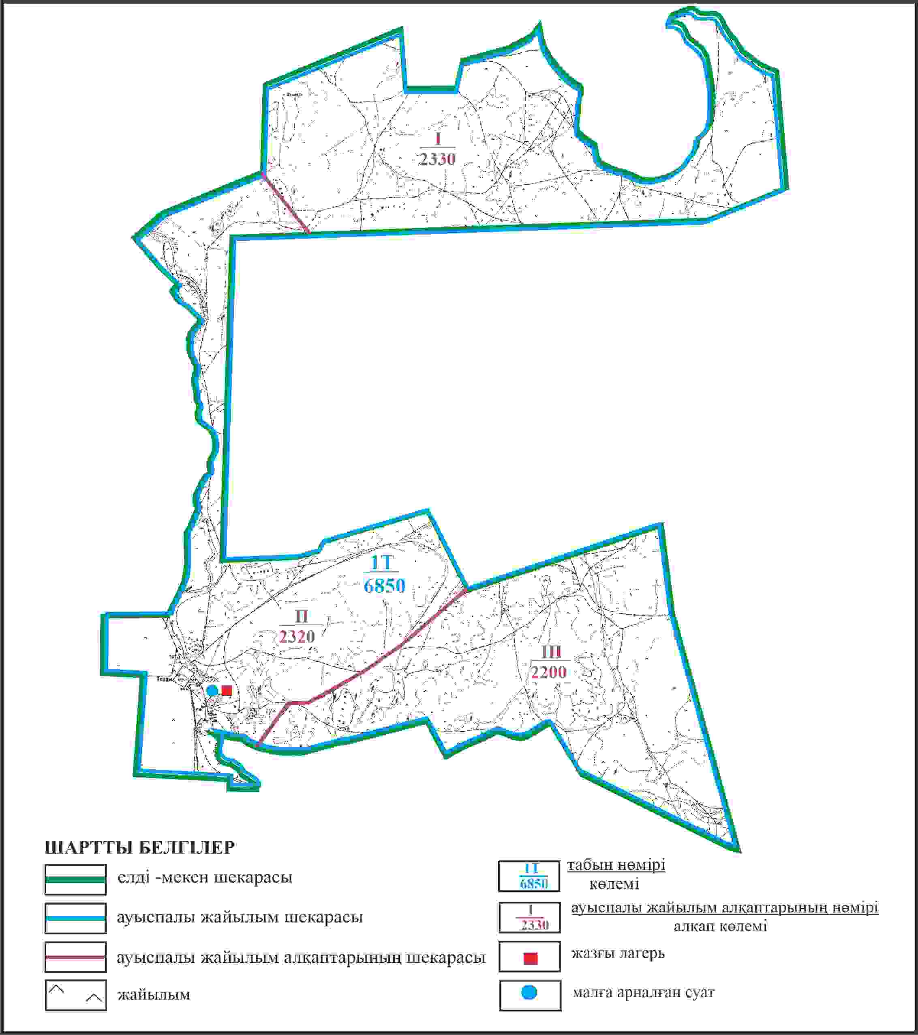

Қарқаралы аудандық мәслихатының
2024 жылғы 08 ақпандағы
№ VIII-17/132 шешіміне
121 қосымша
Қарқаралы ауданы Балқантау ауылдық округі 6850 га көлемі алабарлық жер учаскесінің шекараларында Қарабұлақ ауылы жайылым пайдаланушылардың су көздеріне қол жеткізу схемасы

Қарқаралы аудандық мәслихатының
2024 жылғы 08 ақпандағы
№ VIII-17/132 шешіміне
122 қосымша
Қарқаралы ауданы Балқантау ауылдық округі Айнабұлақ ауылының аумағындағы жер учаскелерінің меншік иеленушілері мен жер пайдаланушылардың жайылымдарын орналастыру схемасы

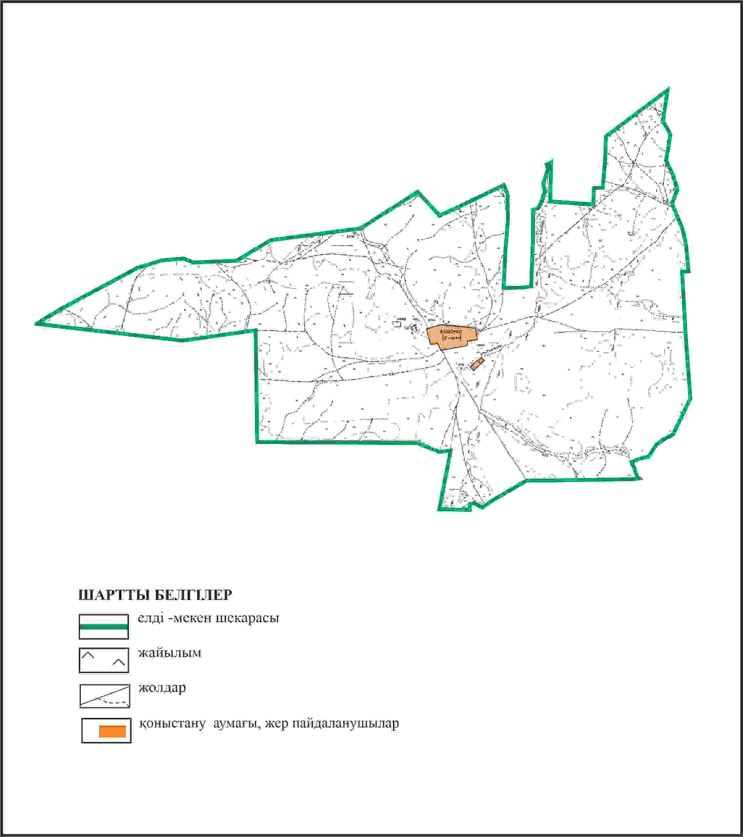

Қарқаралы аудандық мәслихатының
2024 жылғы 08 ақпандағы
№ VIII-17/132 шешіміне
123 қосымша
Қарқаралы ауданы Балқантау ауылдық округі Айнабұлақ ауылының шекараларында ауыл шаруашылығы жануарларының мал басын орналастыру үшін жайылымдарды қайта бөлу схемасы

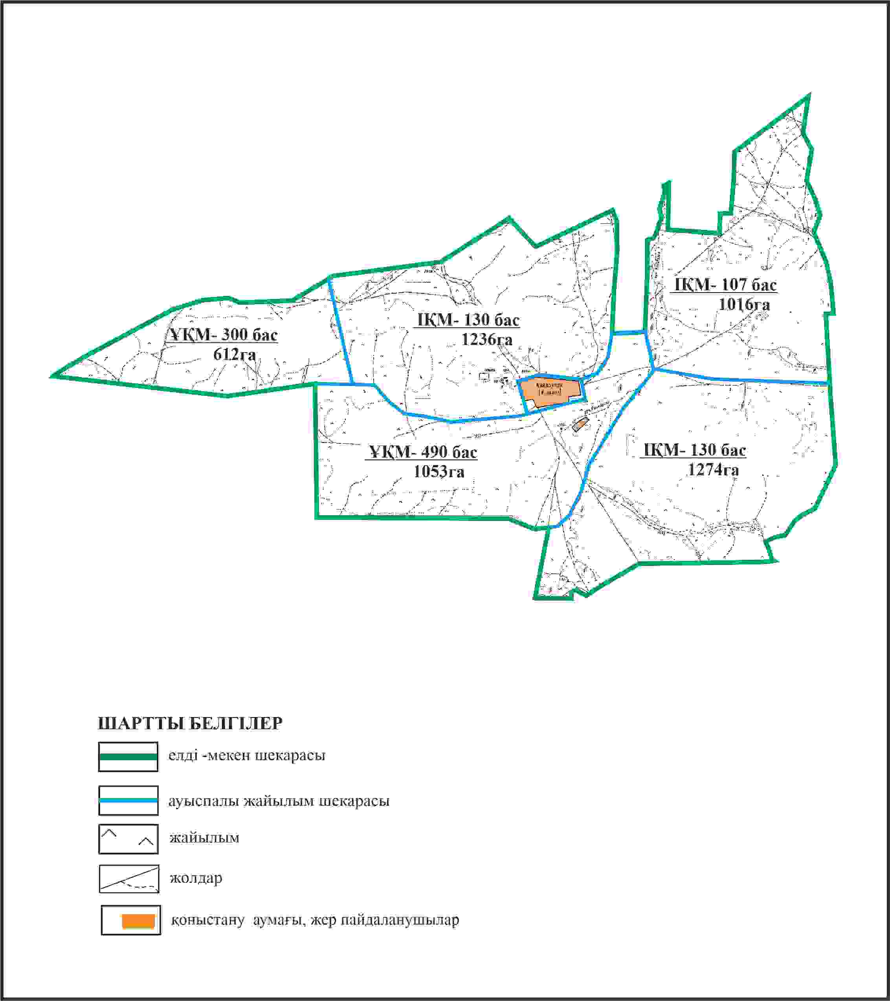

Қарқаралы аудандық мәслихатының
2024 жылғы 08 ақпандағы
№ VIII-17/132 шешіміне
124 қосымша
Қарқаралы ауданы Балқантау ауылдық округі Айнабұлақ ауылының шекараларында жайылымдық инфрақұрылым объектілерінің, жайылым аландарының және сыртқы және ішкі шекаларының схемасы

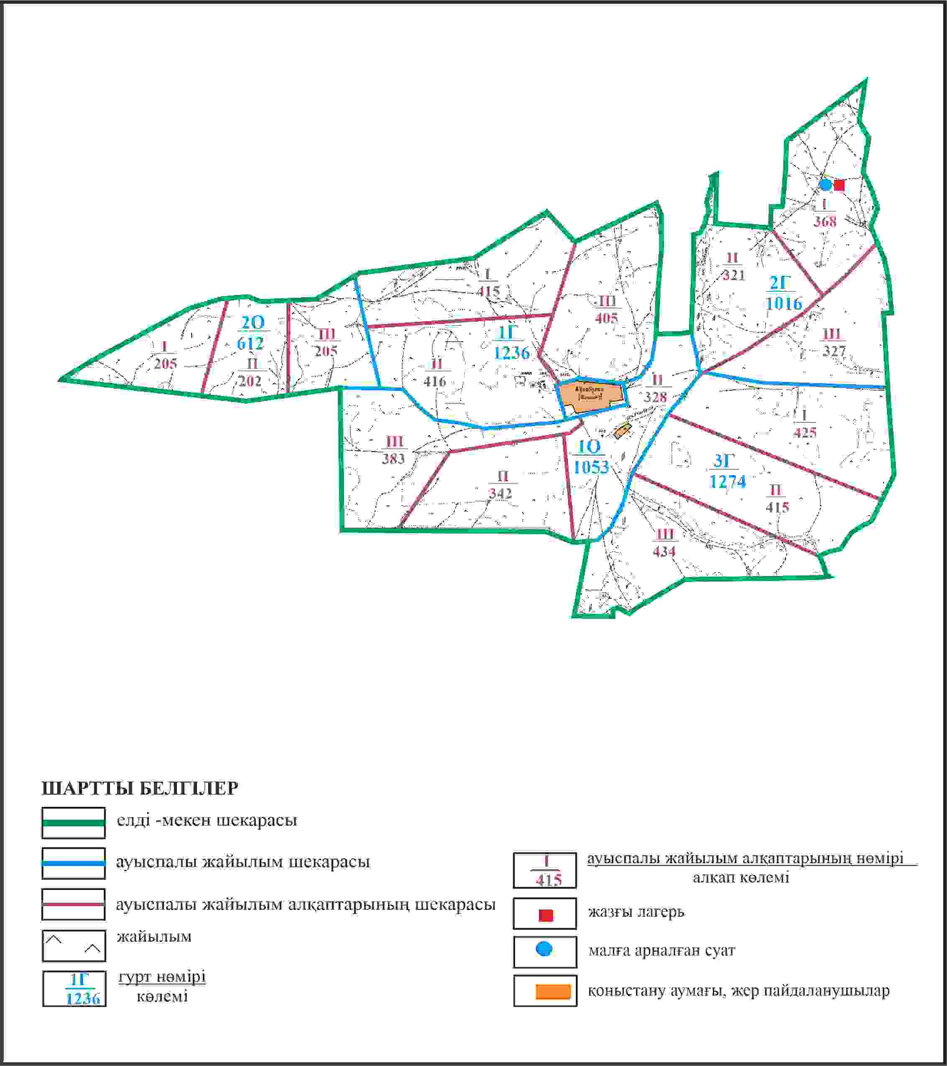

Қарқаралы аудандық мәслихатының
2024 жылғы 08 ақпандағы
№ VIII-17/132 шешіміне
125 қосымша
Қарқаралы ауданы Балқантау ауылдық округі Айнабұлақ ауылының шекараларында жайылым пайдаланушылардың су көздеріне қол жеткізу схемасы

Қарқаралы аудандық мәслихатының
2024 жылғы 08 ақпандағы
№ VIII-17/132 шешіміне
126 қосымша
Қарқаралы ауданы Балқантау ауылдық округі 2033 га көлемі отарлы жер учаскесінің шекараларында Айнабұлақ ауылының, Қарабұлақ ауылының ауыл шаруашылығы жануарларының мал басын орналастыру үшін жайылымдарды қайта бөлу схемасы

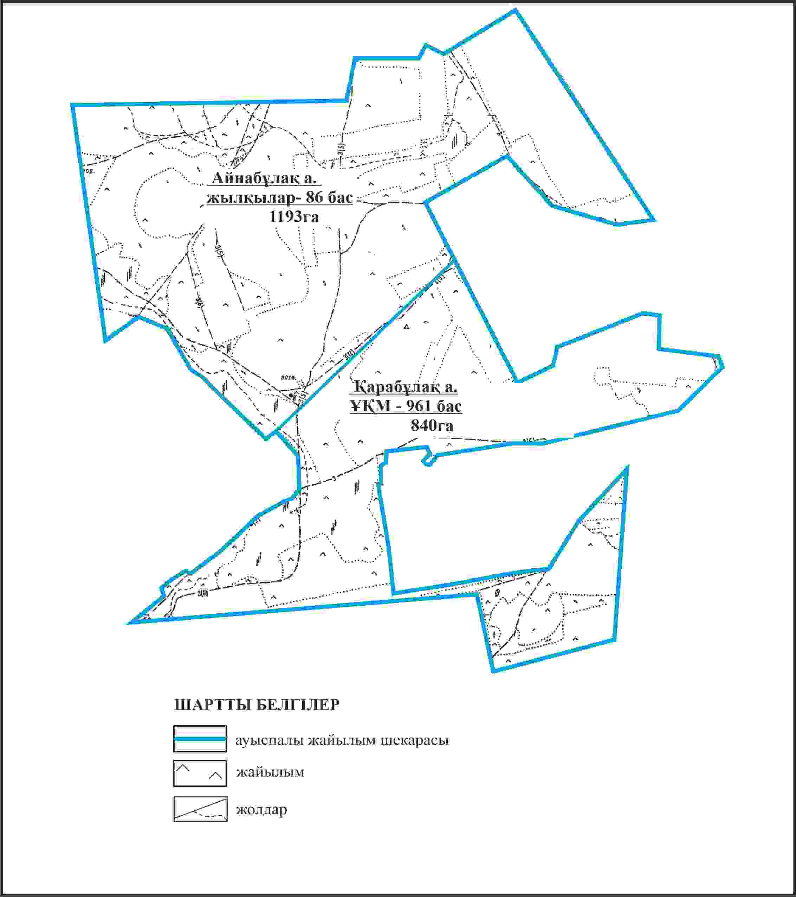

Қарқаралы аудандық мәслихатының
2024 жылғы 08 ақпандағы
№ VIII-17/132 шешіміне
127 қосымша
Қарқаралы ауданы Балқантау ауылдық округі 2033 га көлемі отарлы жер учаскесінің шекараларында Айнабұлақ ауылының, Қарабұлақ ауылының жайылымдық инфрақұрылым объектілерінің, жайылым аландарының және сыртқы және ішкі шекаларының схемасы

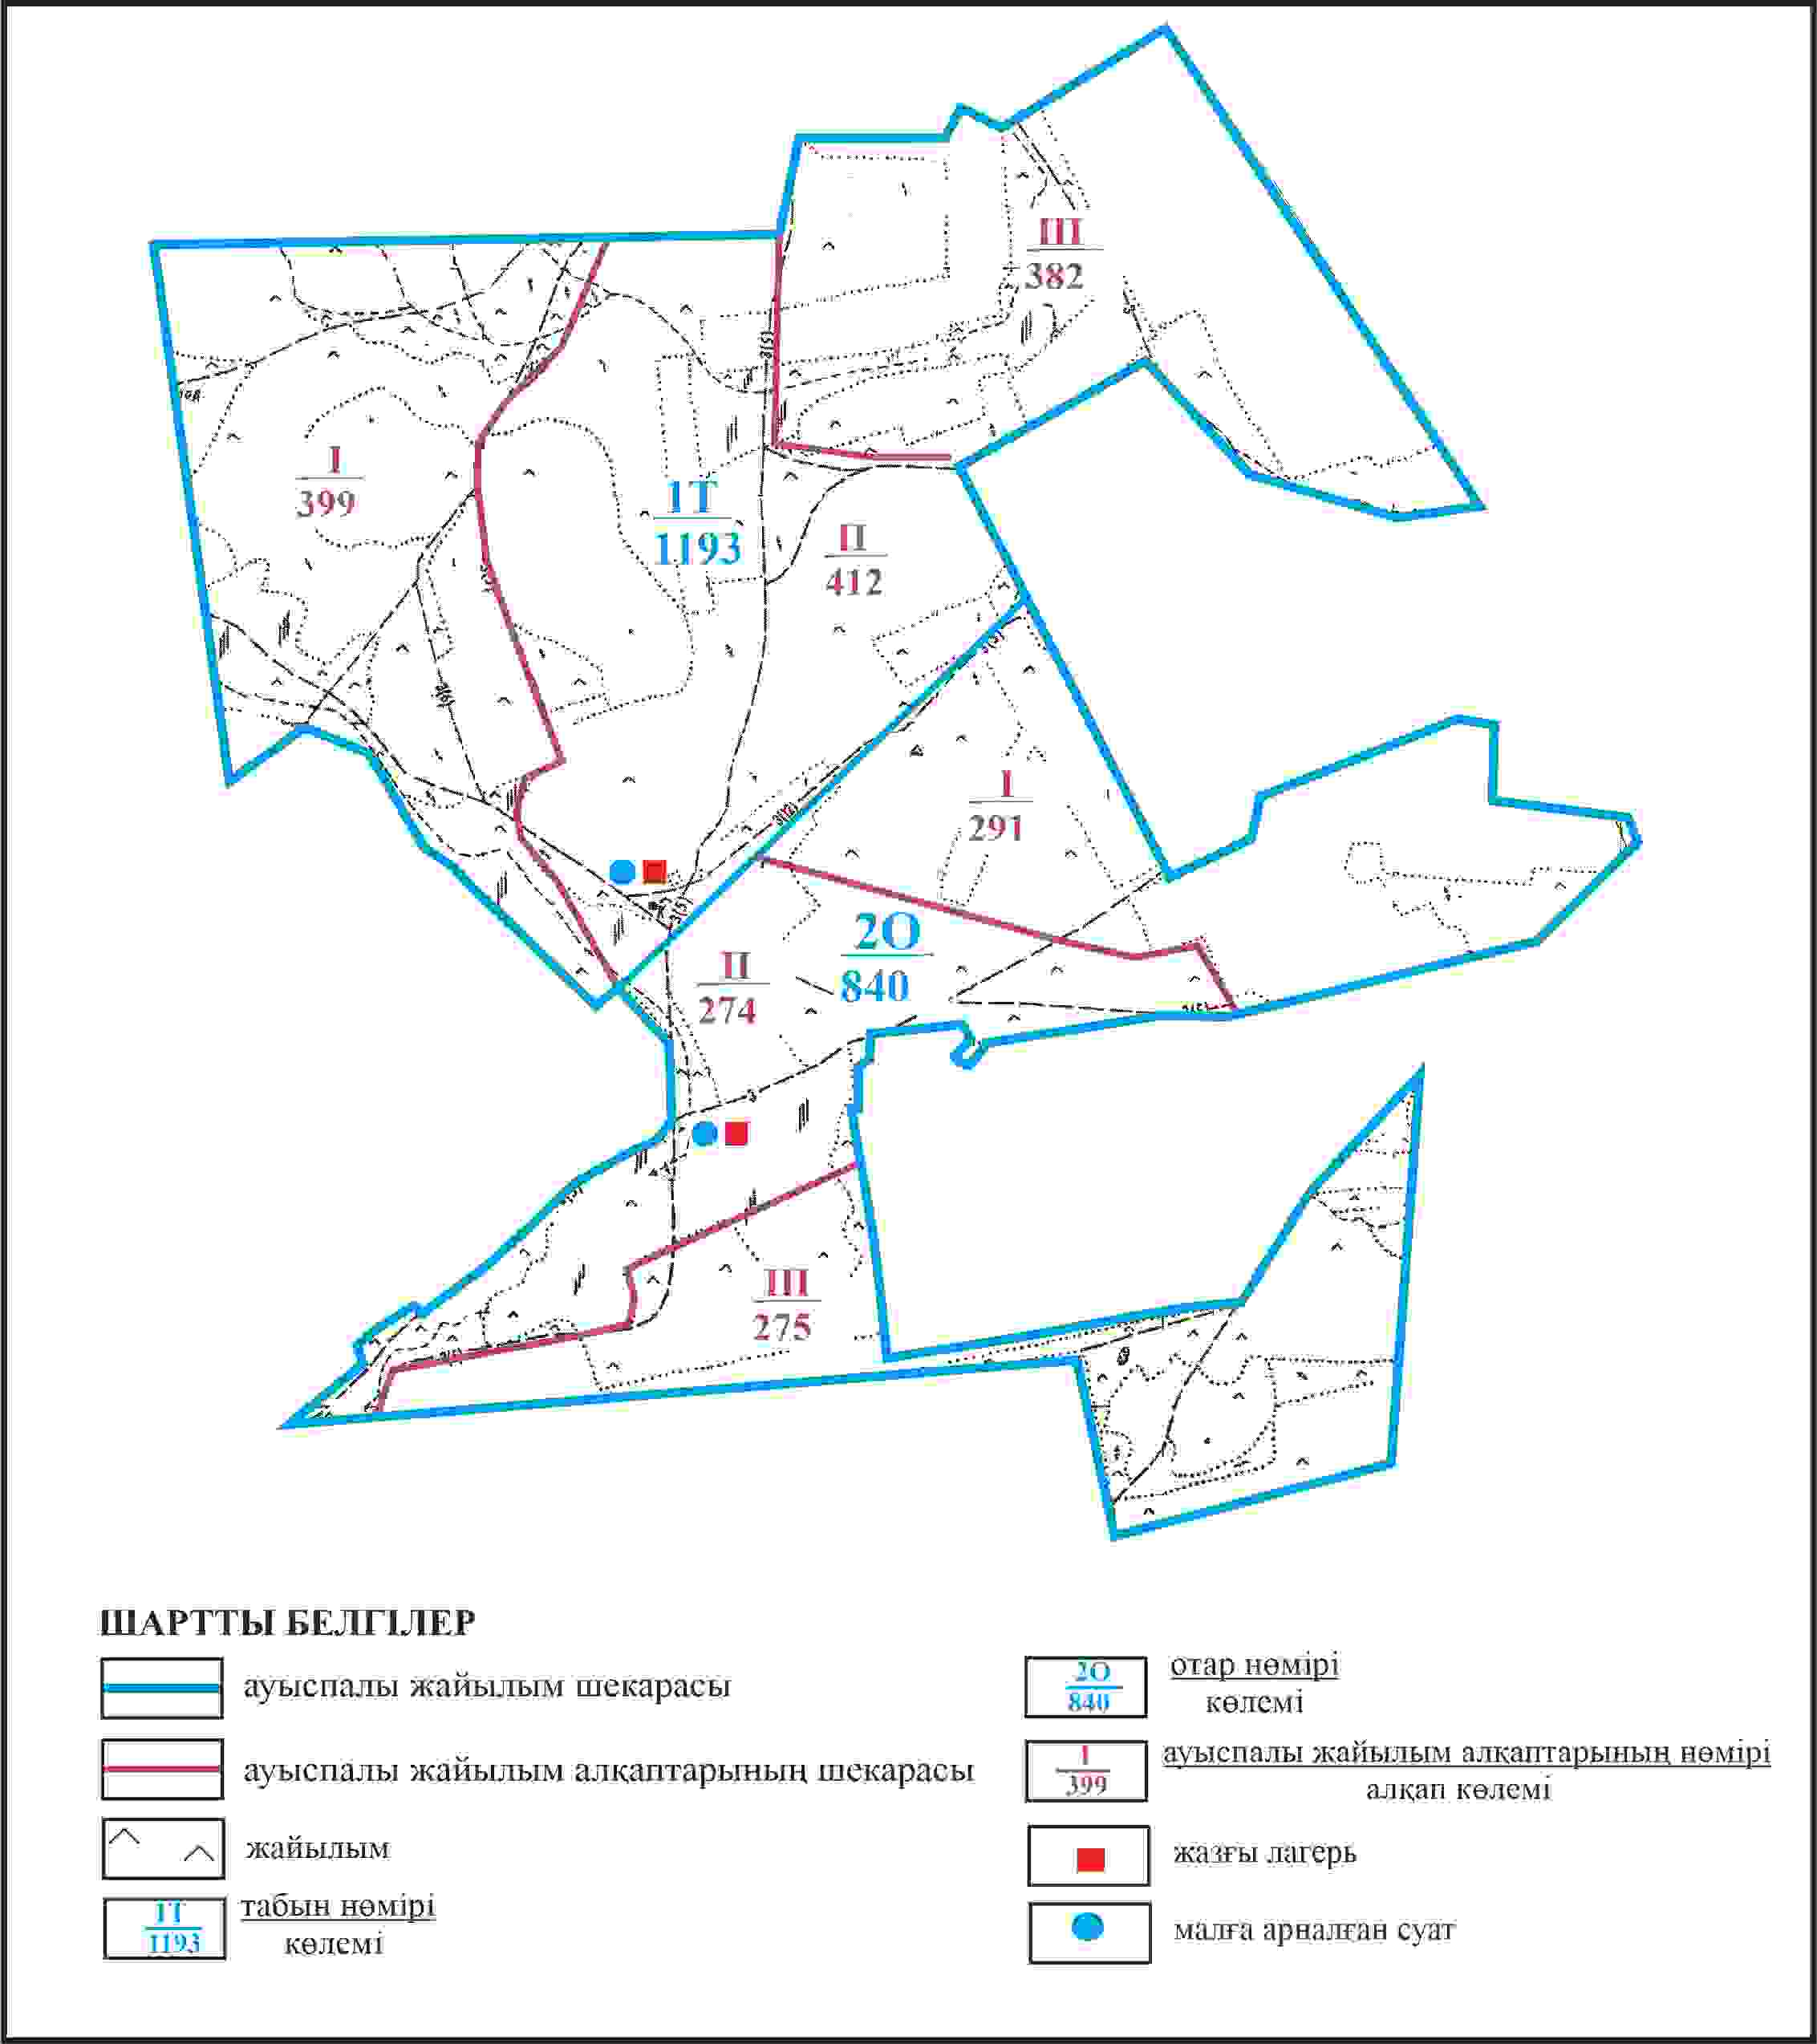

Қарқаралы аудандық мәслихатының
2024 жылғы 08 ақпандағы
№ VIII-17/132 шешіміне
128 қосымша
Қарқаралы ауданы Балқантау ауылдық округі 2033 га көлемі отарлы жер учаскесінің шекараларында Айнабұлақ ауылының, Қарабұлақ ауылының жайылым пайдаланушылардың су көздеріне қол жеткізу схемасы

Қарқаралы аудандық мәслихатының
2024 жылғы 08 ақпандағы
№ VIII-17/132 шешіміне
129 қосымша
Қарқаралы ауданы Бесоба ауылдық округі Бесоба ауылының аумағындағы жер учаскелерінің меншік иеленушілері мен жер пайдаланушылардың жайылымдарын орналастыру схемасы

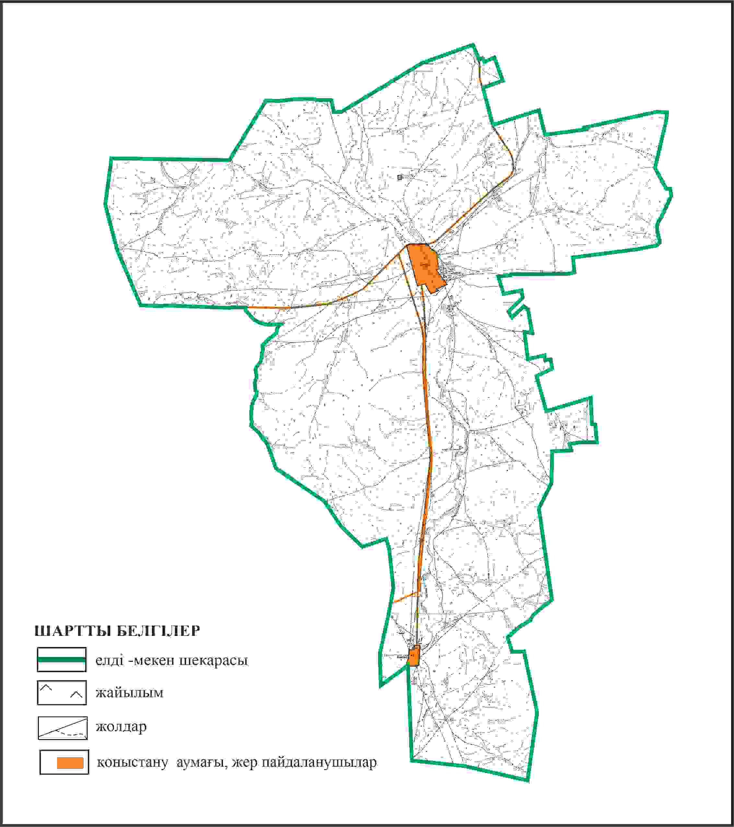

Қарқаралы аудандық мәслихатының
2024 жылғы 08 ақпандағы
№ VIII-17/132 шешіміне
130 қосымша
Қарқаралы ауданы Бесоба ауылдық округі Бесоба ауылының шекараларында ауыл шаруашылығы жануарларының мал басын орналастыру үшін жайылымдарды қайта бөлу схемасы

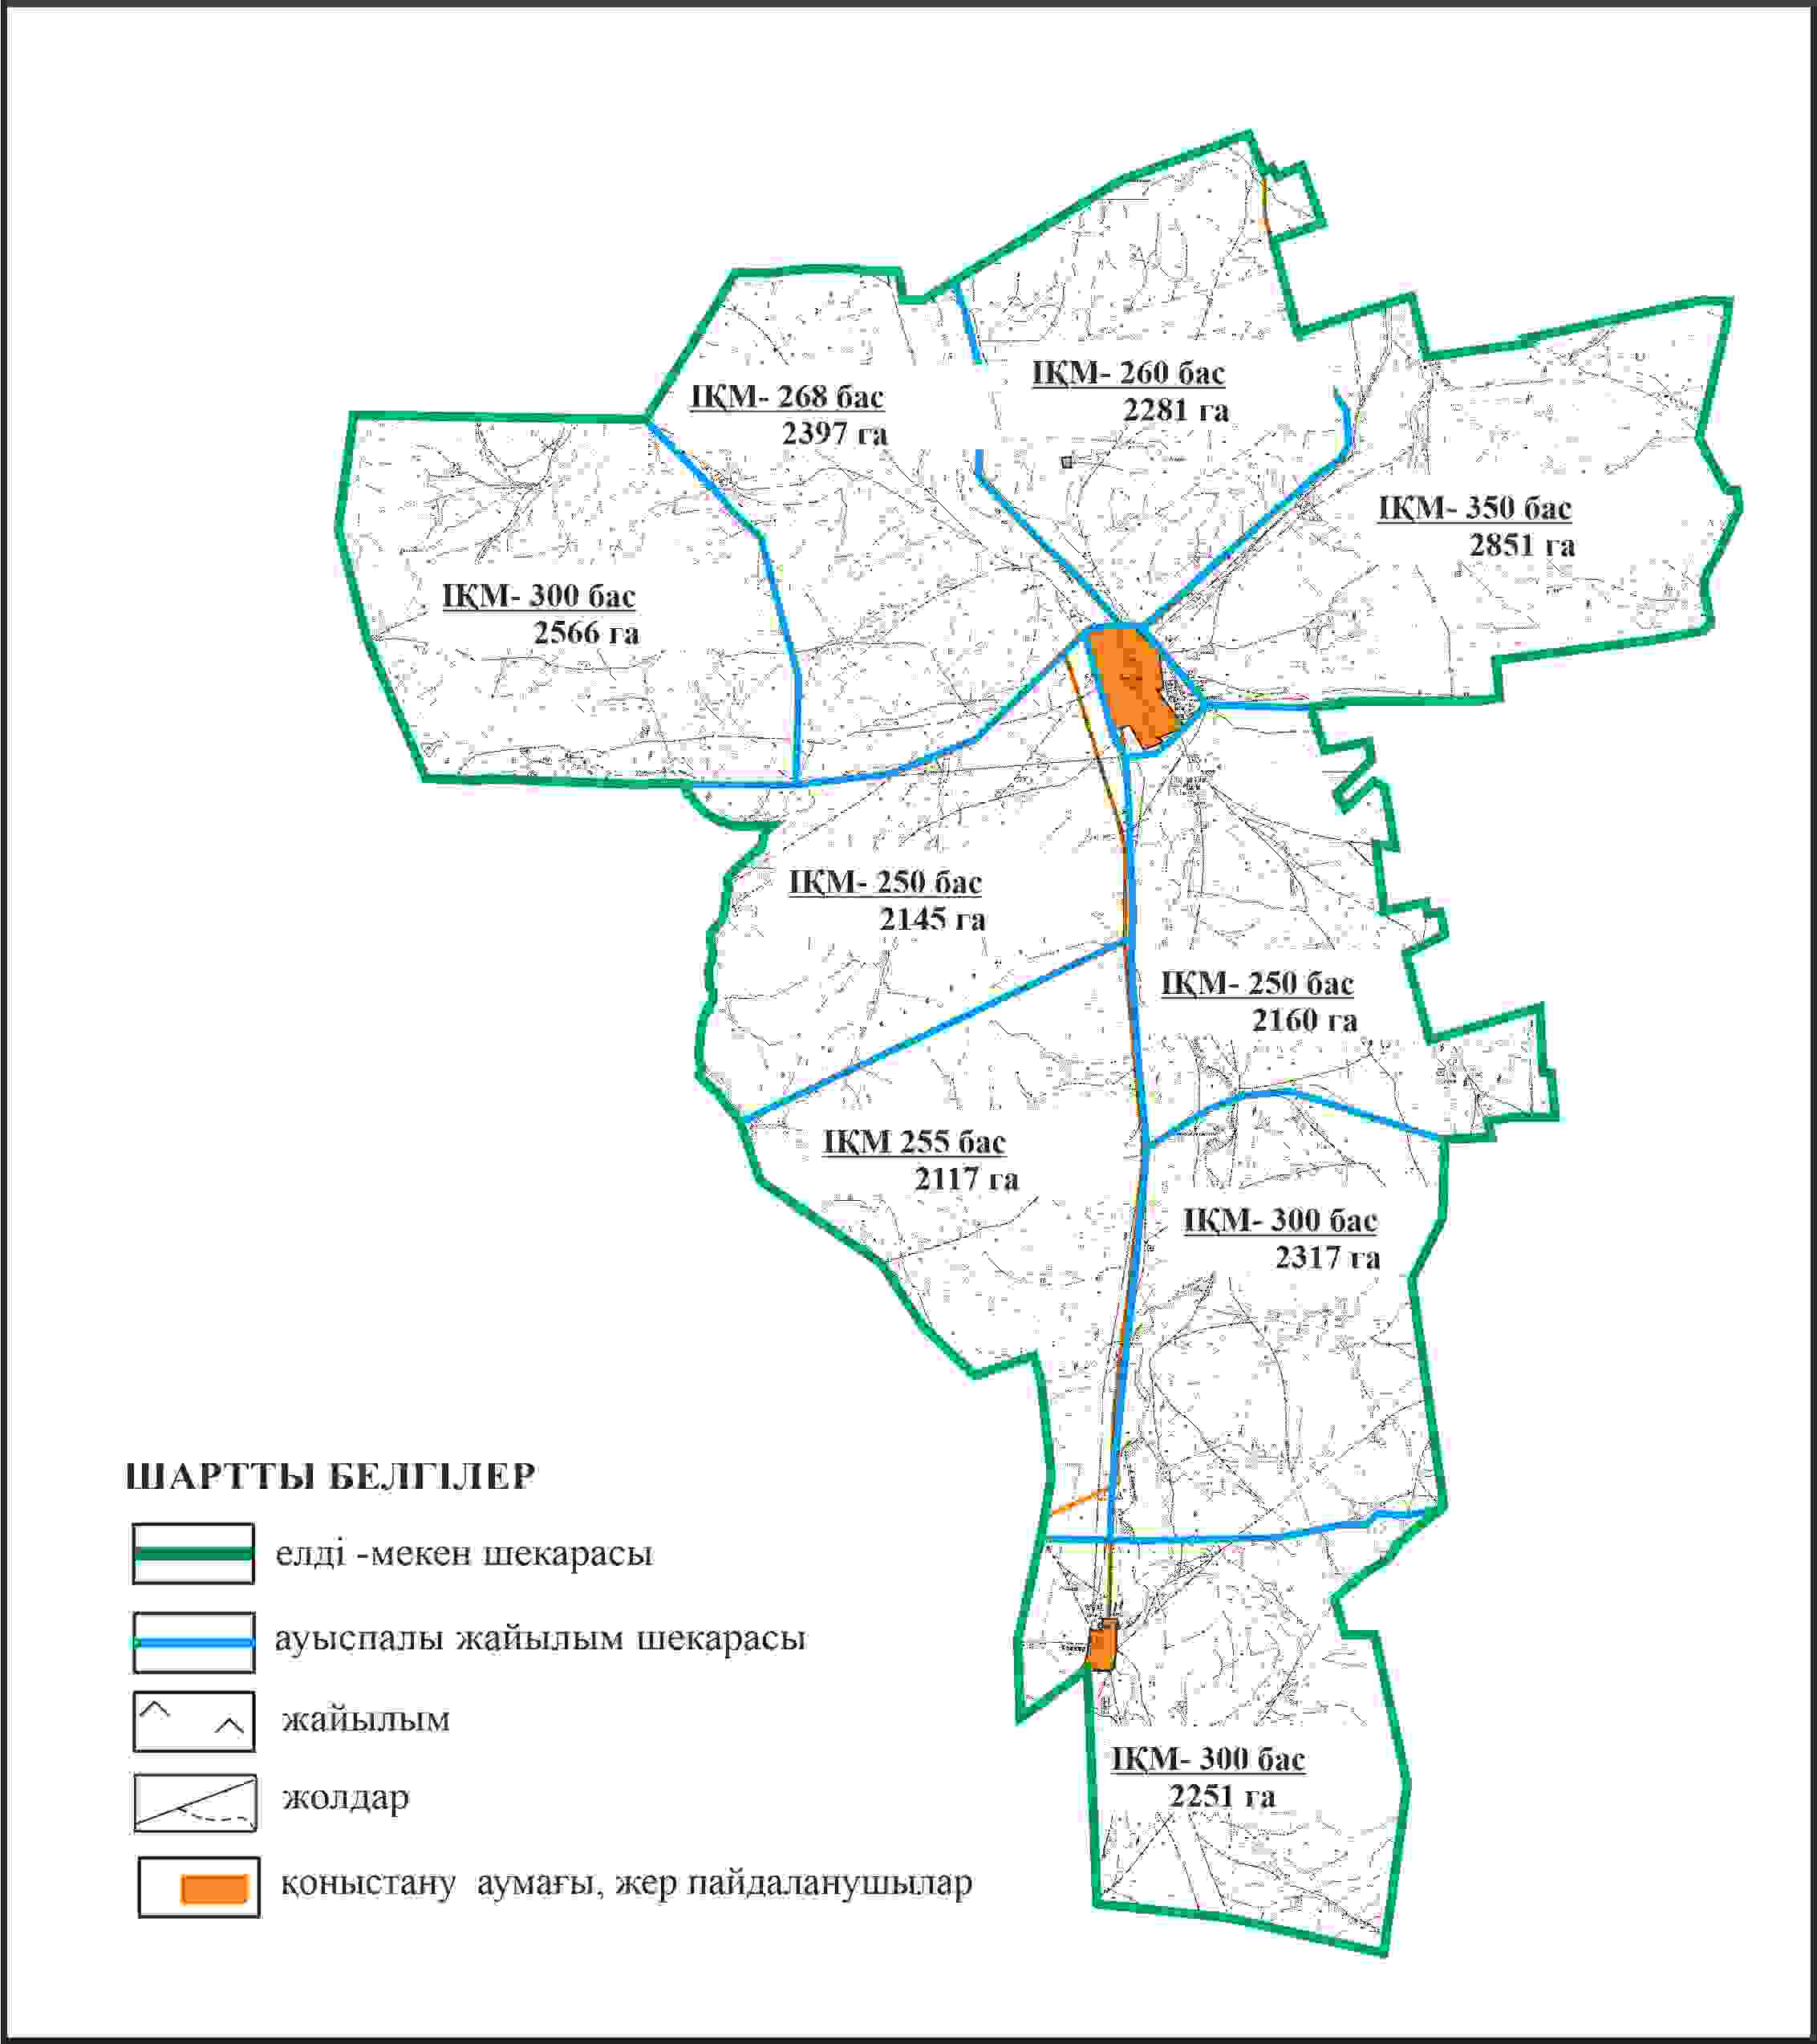

Қарқаралы аудандық мәслихатының
2024 жылғы 08 ақпандағы
№ VIII-17/132 шешіміне
131 қосымша
Қарқаралы ауданы Бесоба ауылдық округі Бесоба ауылының шекараларында жайылымдық инфрақұрылым объектілерінің, жайылым алаңдарының және сыртқы және ішкі шекараларының схемасы

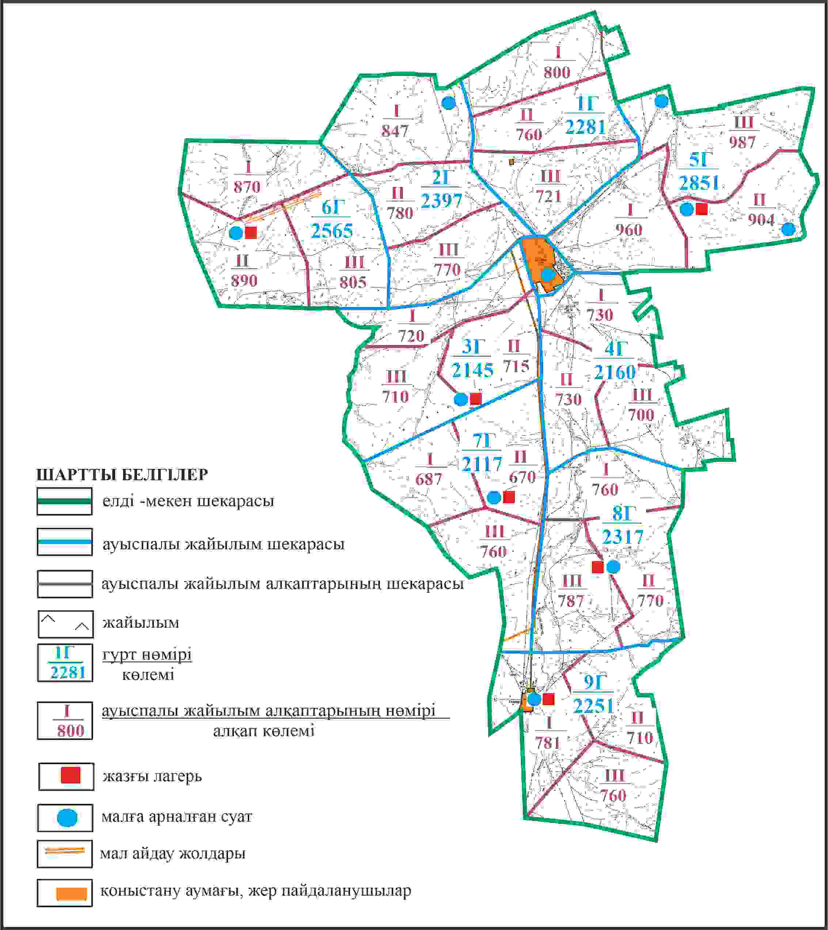

Қарқаралы аудандық мәслихатының
2024 жылғы 08 ақпандағы
№ VIII-17/132 шешіміне
132 қосымша
Қарқаралы ауданы Бесоба ауылдық округі Бесоба ауылының шекараларында жайылым пайдаланушылардың су көздеріне қол жеткізу схемасы

Қарқаралы аудандық мәслихатының
2024 жылғы 08 ақпандағы
№ VIII-17/132 шешіміне
133 қосымша
Қарқаралы ауданы Бесоба ауылдық округі 2840 га көлемі отарлы жер учаскесінің шекараларында Бесоба ауылының ауыл шаруашылығы жануарларының мал басын орналастыру үшін жайылымдарды қайта бөлу схемасы

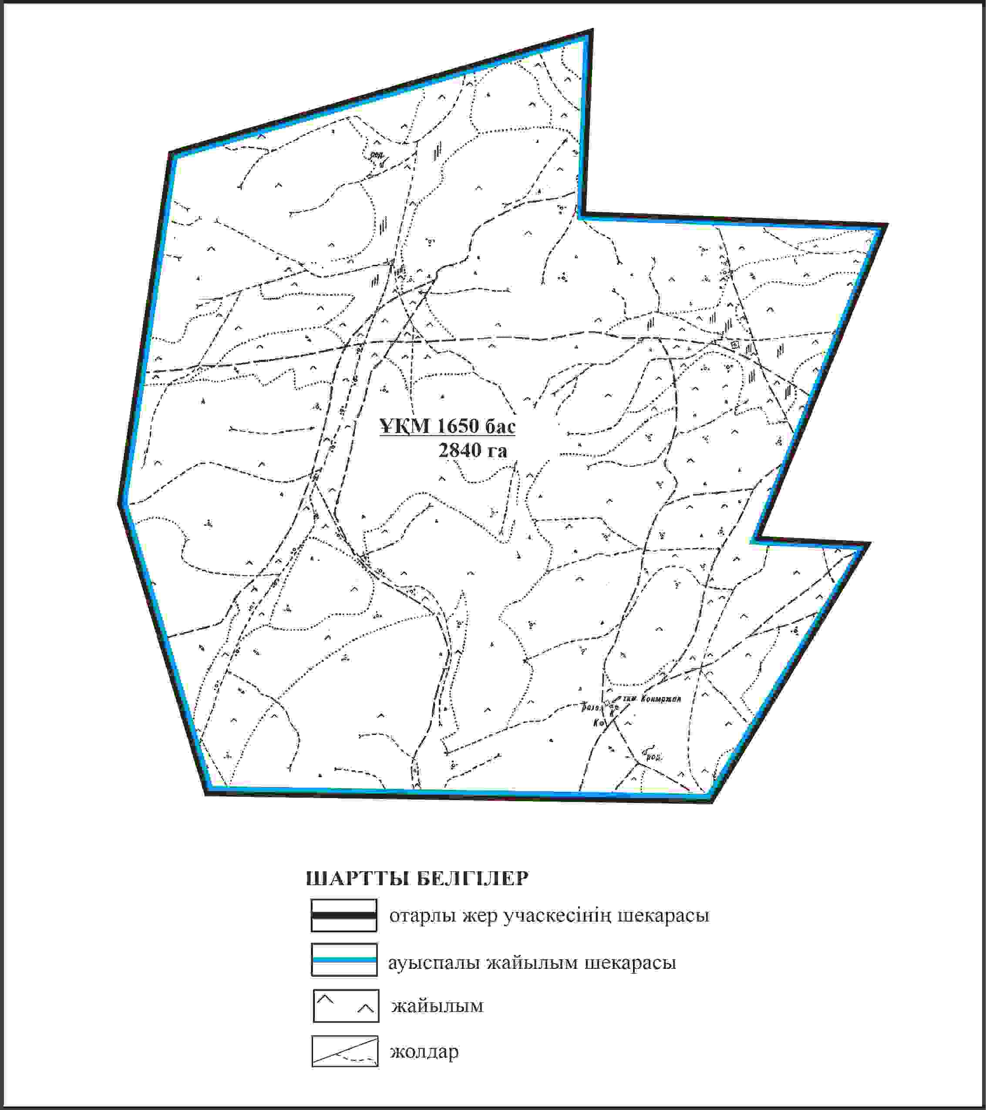

Қарқаралы аудандық мәслихатының
2024 жылғы 08 ақпандағы
№ VIII-17/132 шешіміне
134 қосымша
Қарқаралы ауданы Бесоба ауылдық округі 2840 га көлемі отарлы жер учаскесінің шекараларында Бесоба ауылының жайылымдық инфрақұрылым объектілерінің, жайылым алаңдарының және сыртқы және ішкі шекараларының схемасы

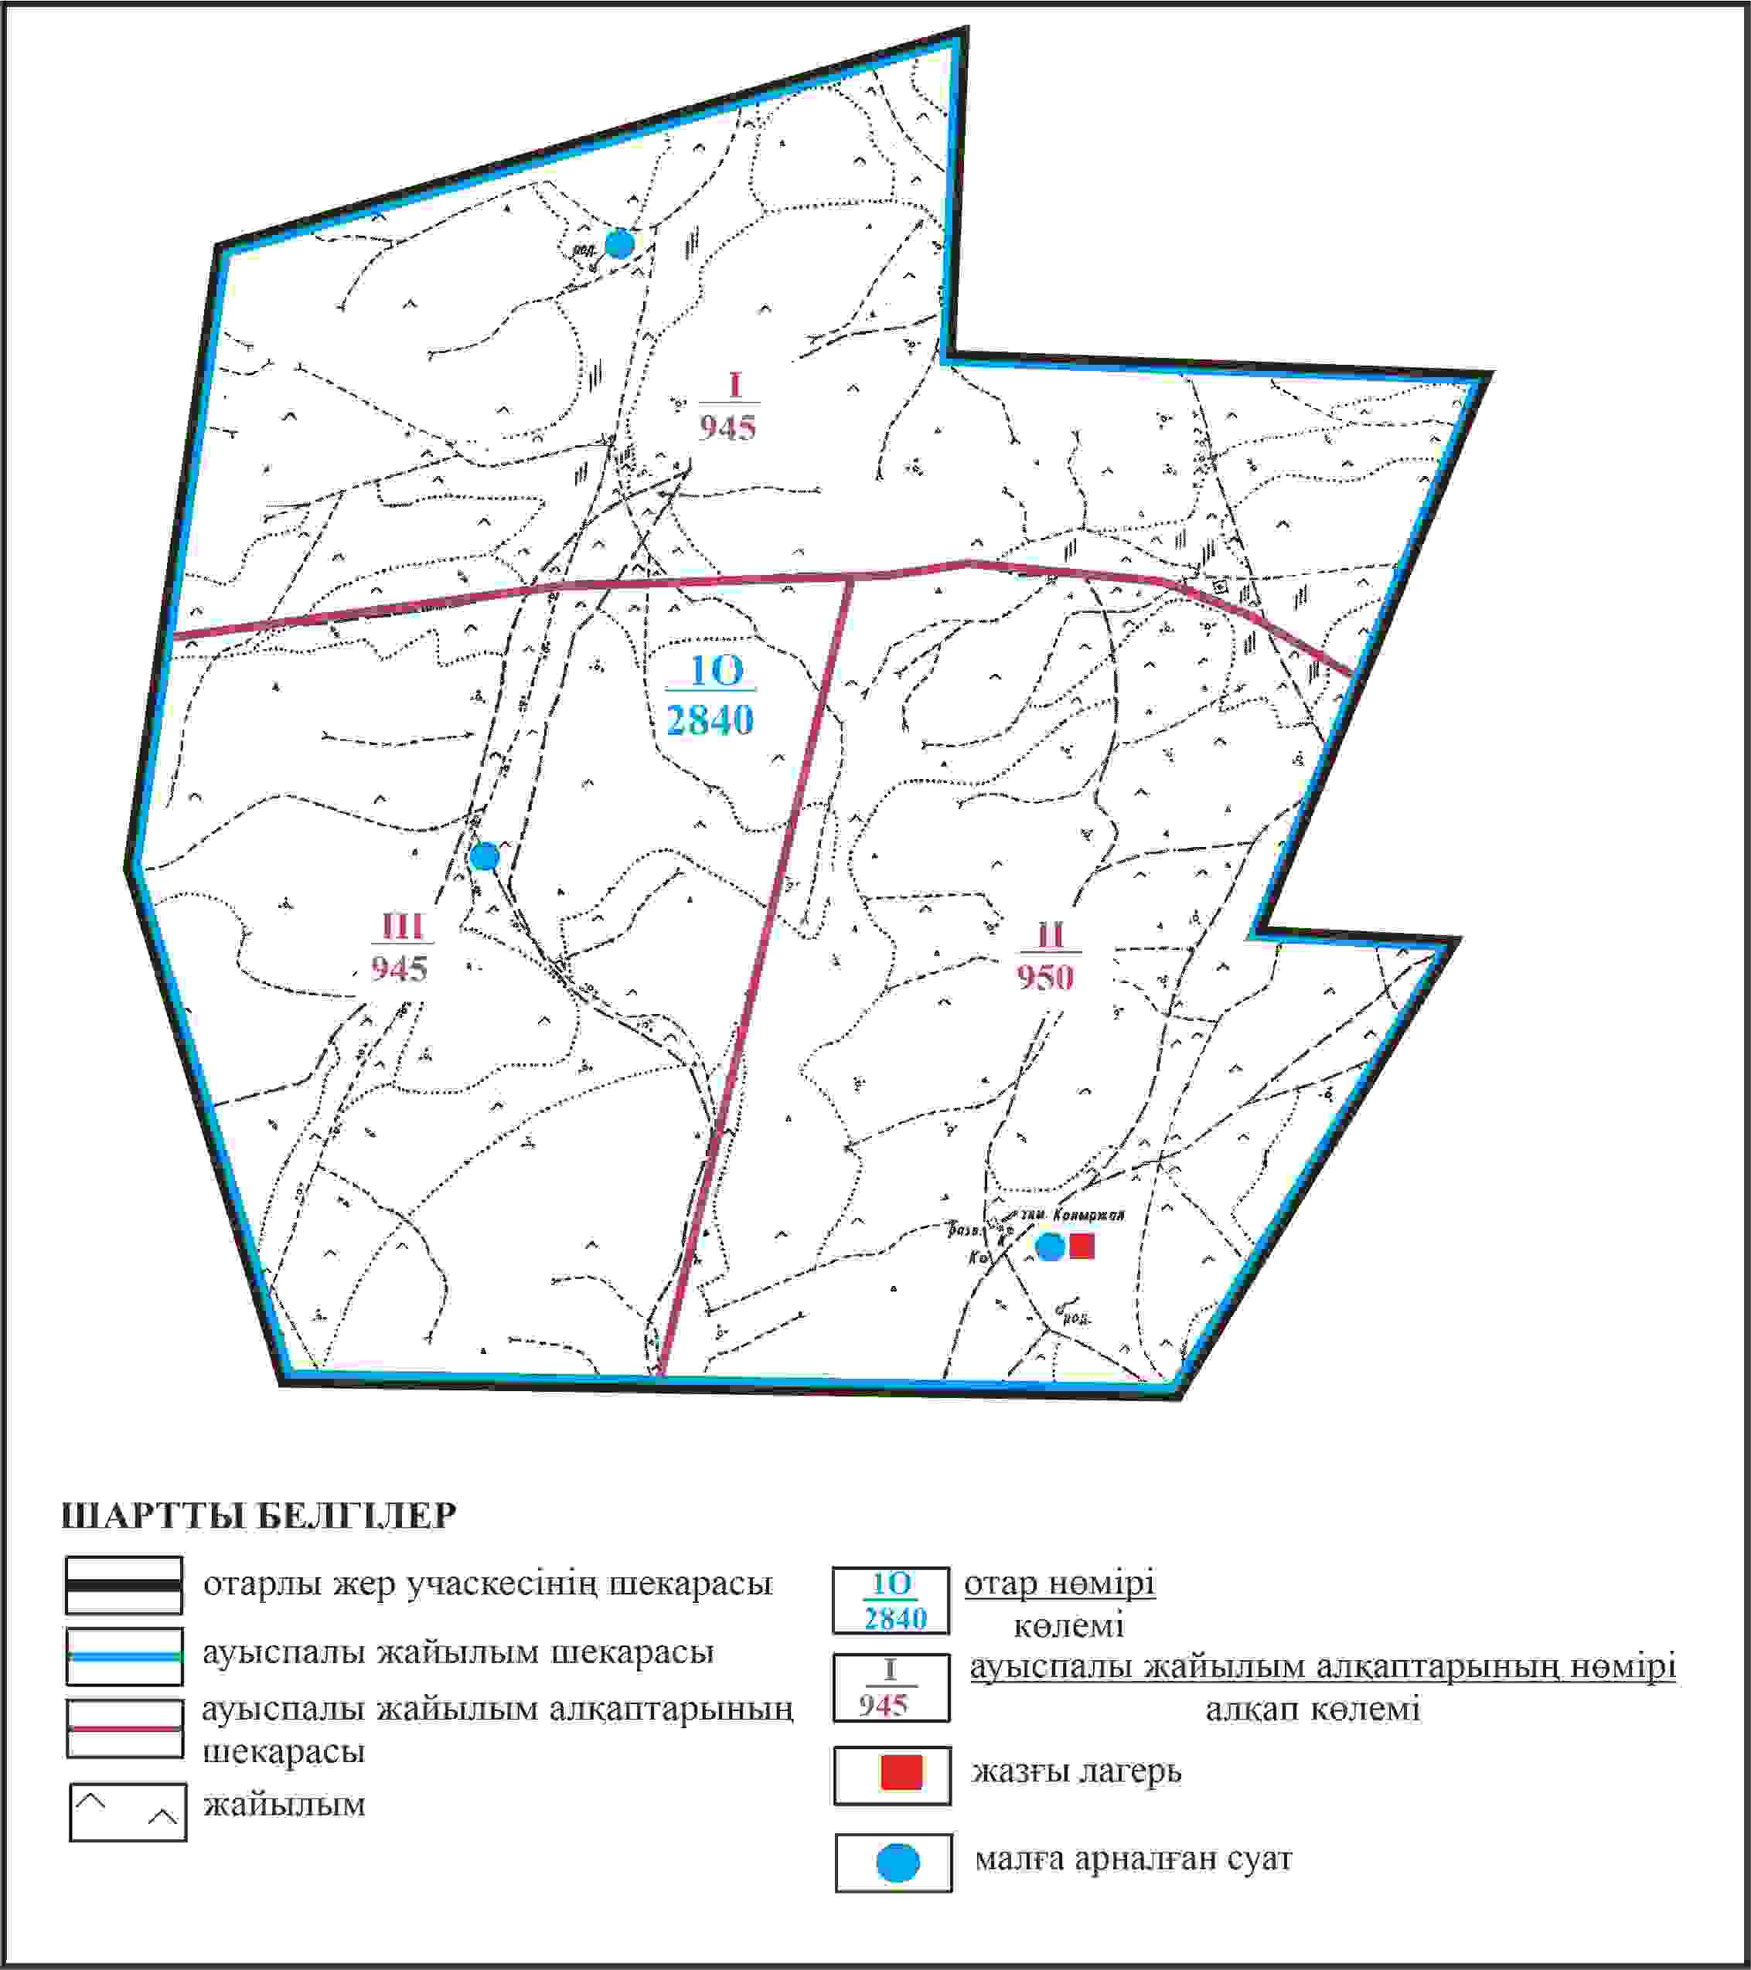

Қарқаралы аудандық мәслихатының
2024 жылғы 08 ақпандағы
№ VIII-17/132 шешіміне
135 қосымша
Қарқаралы ауданы Бесоба ауылдық округі 2840 га көлемі отарлы жер учаскесінің шекараларында Бесоба ауылының жайылым пайдаланушылардың су көздеріне қол жеткізу схемасы

Қарқаралы аудандық мәслихатының
2024 жылғы 08 ақпандағы
№ VIII-17/132 шешіміне
136 қосымша
Қарқаралы ауданы Бесоба ауылдық округі 1371 га көлемі отарлы жер учаскесінің шекараларында Бесоба ауылының ауыл шаруашылығы жануарларының мал басын орналастыру үшін жайылымдарды қайта бөлу схемасы

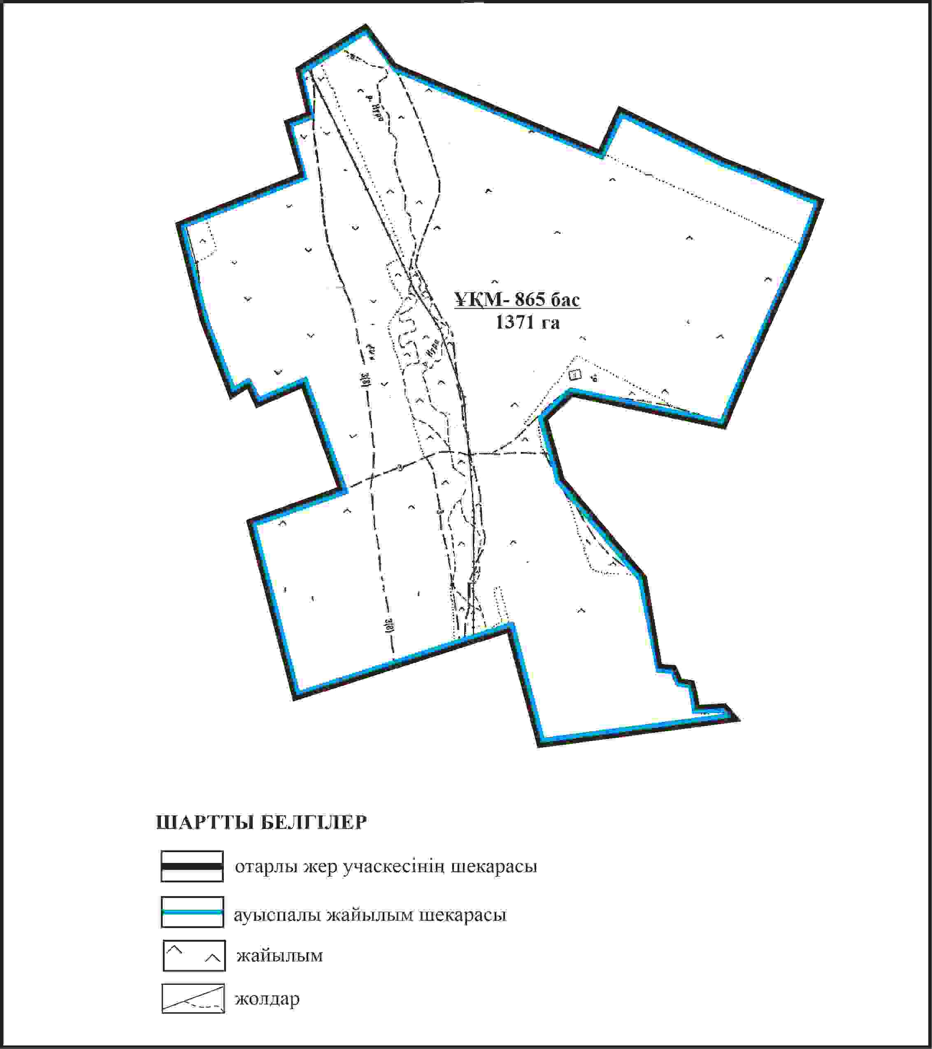

Қарқаралы аудандық мәслихатының
2024 жылғы 08 ақпандағы
№ VIII-17/132 шешіміне
137 қосымша
Қарқаралы ауданы Бесоба ауылдық округі 1371 га көлемі отарлы жер учаскесінің шекараларында Бесоба ауылының жайылымдық инфрақұрылым объектілерінің, жайылым алаңдарының және сыртқы және ішкі шекараларының схемасы

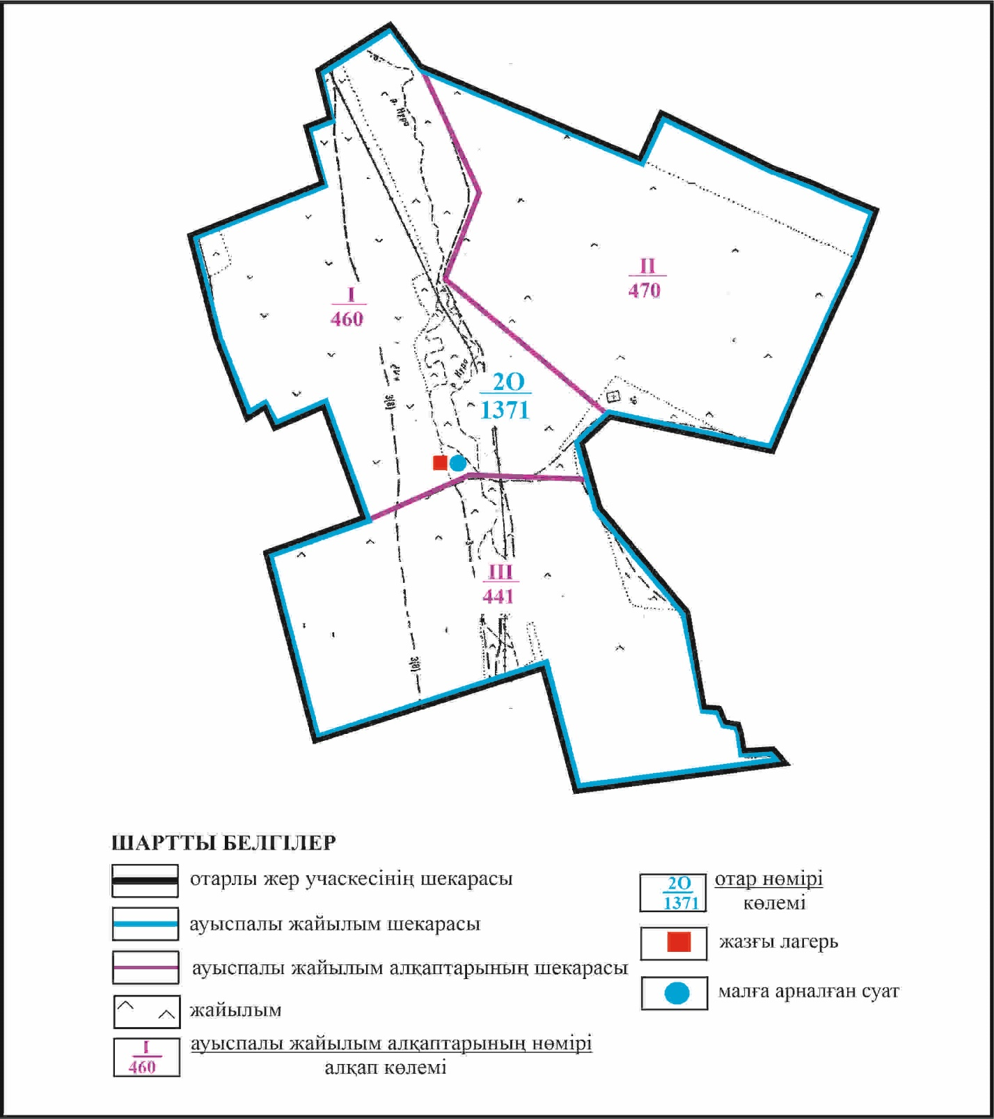

Қарқаралы аудандық мәслихатының
2024 жылғы 08 ақпандағы
№ VIII-17/132 шешіміне
138 қосымша
Қарқаралы ауданы Бесоба ауылдық округі 1371 га көлемі отарлы жер учаскесінің шекараларында Бесоба ауылының жайылым пайдаланушылардың су көздеріне қол жеткізу схемасы

Қарқаралы аудандық мәслихатының
2024 жылғы 08 ақпандағы
№ VIII-17/132 шешіміне
139 қосымша
Қарқаралы ауданы Бесоба ауылдық округі 2850 га көлемі отарлы жер учаскесінің шекараларында Бесоба ауылының ауыл шаруашылығы жануарларының мал басын орналастыру үшін жайылымдарды қайта бөлу схемасы

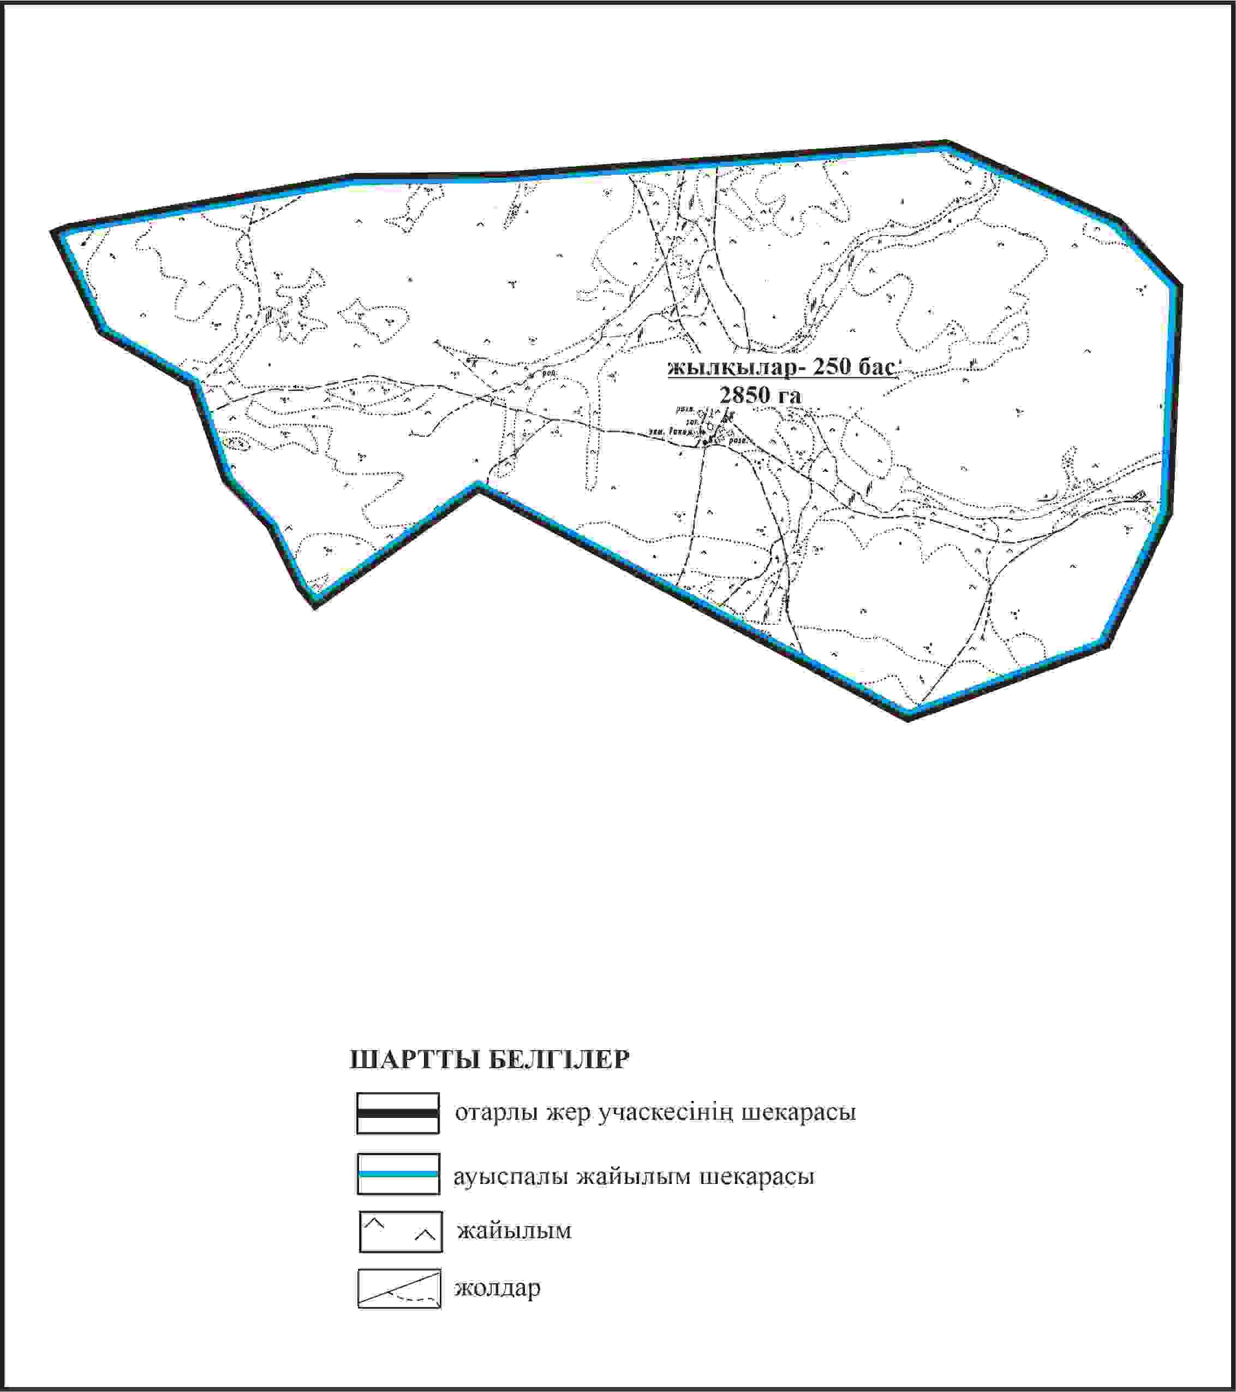

Қарқаралы аудандық мәслихатының
2024 жылғы 08 ақпандағы
№ VIII-17/132 шешіміне
140 қосымша
Қарқаралы ауданы Бесоба ауылдық округі 2850 га көлемі отарлы жер учаскесінің шекараларында Бесоба ауылының жайылымдық инфрақұрылым объектілерінің, жайылым алаңдарының және сыртқы және ішкі шекараларының схемасы

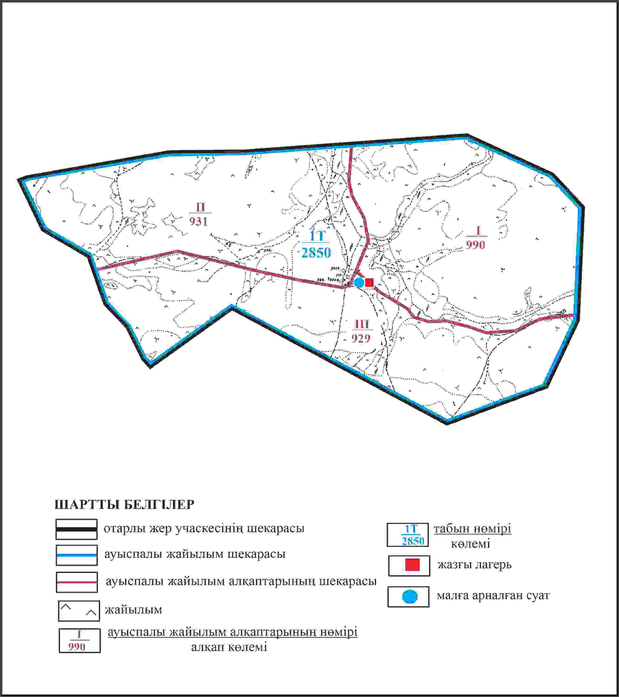

Қарқаралы аудандық мәслихатының
2024 жылғы 08 ақпандағы
№ VIII-17/132 шешіміне
141 қосымша
Қарқаралы ауданы Бесоба ауылдық округі 2850 га көлемі отарлы жер учаскесінің шекараларында Бесоба ауылының жайылым пайдаланушылардың су көздеріне қол жеткізу схемасы

Қарқаралы аудандық мәслихатының
2024 жылғы 08 ақпандағы
№ VIII-17/132 шешіміне
142 қосымша
Қарқаралы ауданы Бесоба ауылдық округі 1454 га және 888 га көлемі отарлы жерлер учаскелерінің шекараларында Бесоба ауылының ауыл шаруашылығы жануарларының мал басын орналастыру үшін жайылымдарды қайта бөлу схемасы

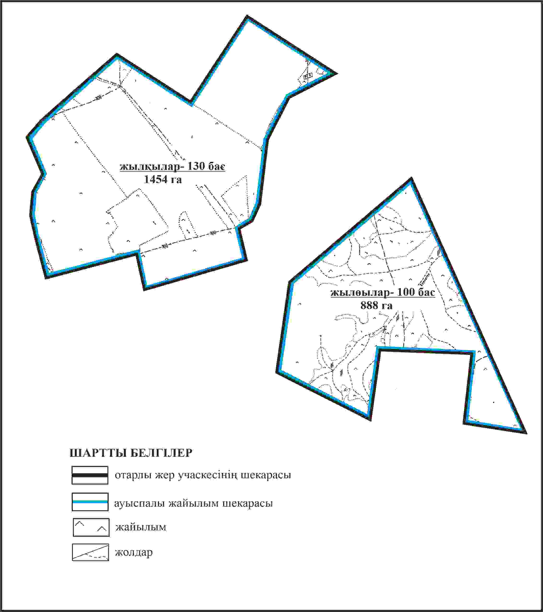

Қарқаралы аудандық мәслихатының
2024 жылғы 08 ақпандағы
№ VIII-17/132 шешіміне
143 қосымша
Қарқаралы ауданы Бесоба ауылдық округі 1454 га және 888 га көлемі отарлы жерлер учаскелерінің шекараларында Бесоба ауылының жайылымдық инфрақұрылым объектілерінің, жайылым алаңдарының және сыртқы және ішкі шекараларының схемасы

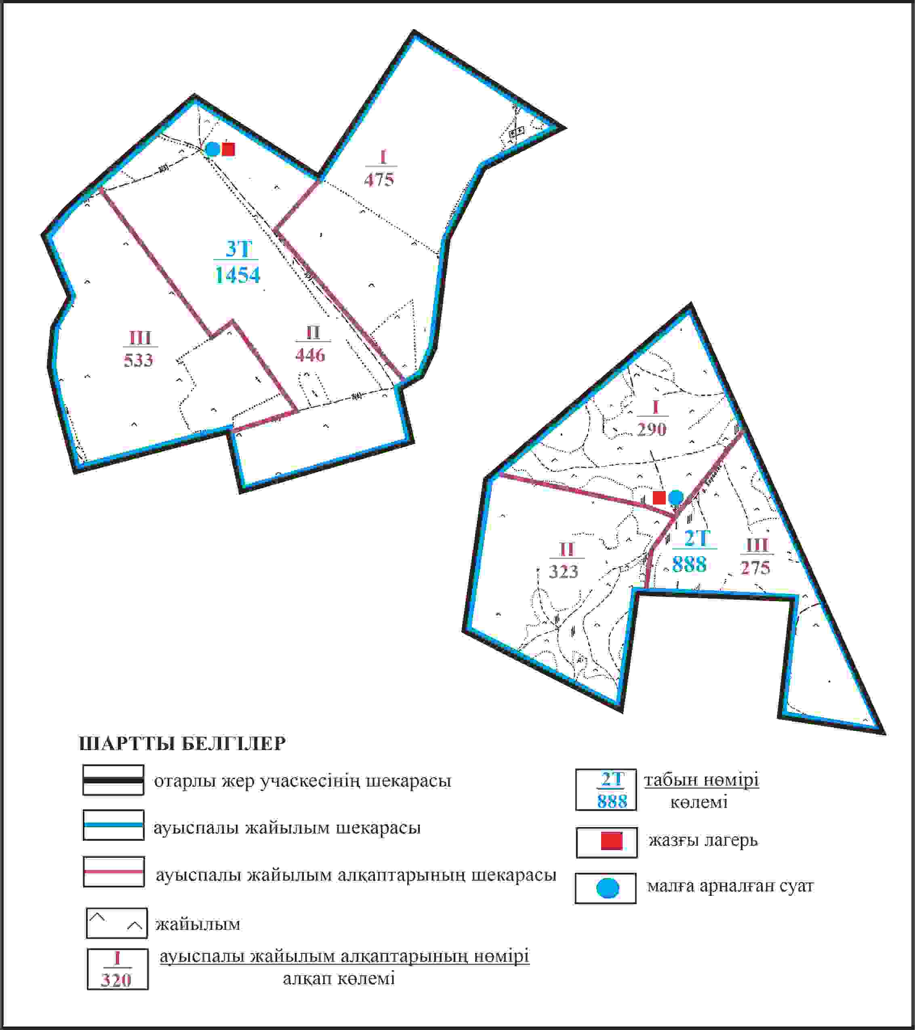

Қарқаралы аудандық мәслихатының
2024 жылғы 08 ақпандағы
№ VIII-17/132 шешіміне
144 қосымша
Қарқаралы ауданы Бесоба ауылдық округі 1454 га және 888 га көлемі отарлы жерлер учаскелерінің шекараларында Бесоба ауылының жайылым пайдаланушылардың су көздеріне қол жеткізу схемасы

Қарқаралы аудандық мәслихатының
2024 жылғы 08 ақпандағы
№ VIII-17/132 шешіміне
145 қосымша
Қарқаралы ауданы Бесоба ауылдық округі 2400 га және 1600 га көлемі отарлы жерлер учаскелерінің шекараларында Бесоба ауылының ауыл шаруашылығы жануарларының мал басын орналастыру үшін жайылымдарды қайта бөлу схемасы

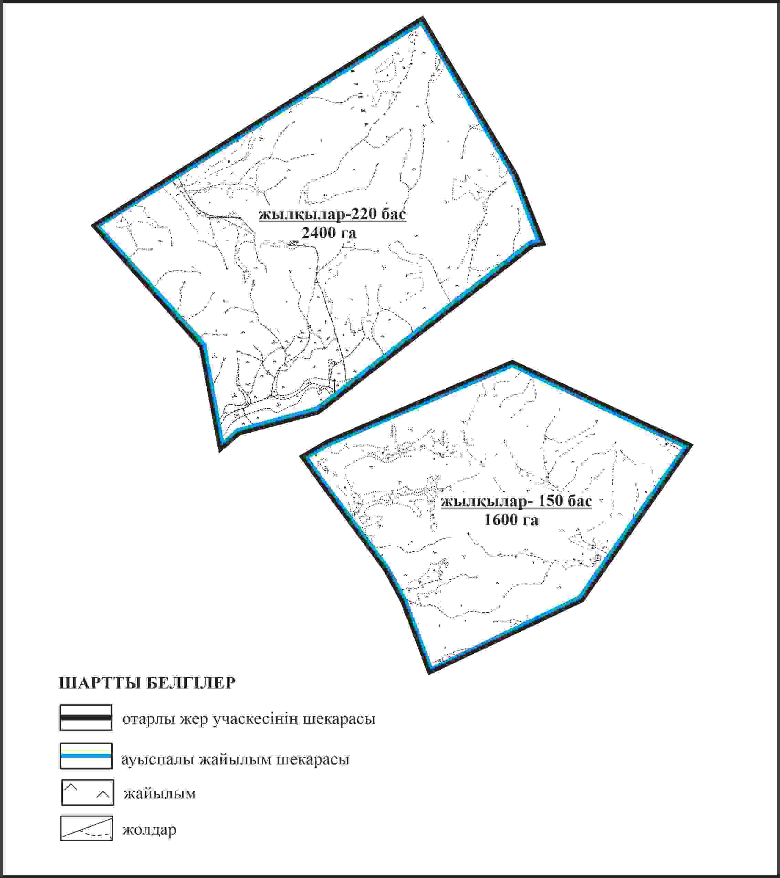

Қарқаралы аудандық мәслихатының
2024 жылғы 08 ақпандағы
№ VIII-17/132 шешіміне
146 қосымша
Қарқаралы ауданы Бесоба ауылдық округі 2400 га және 1600 га көлемі отарлы жерлер учаскелерінің шекараларында Бесоба ауылының жайылымдық инфрақұрылым объектілерінің, жайылым алаңдарының және сыртқы және ішкі шекараларының схемасы

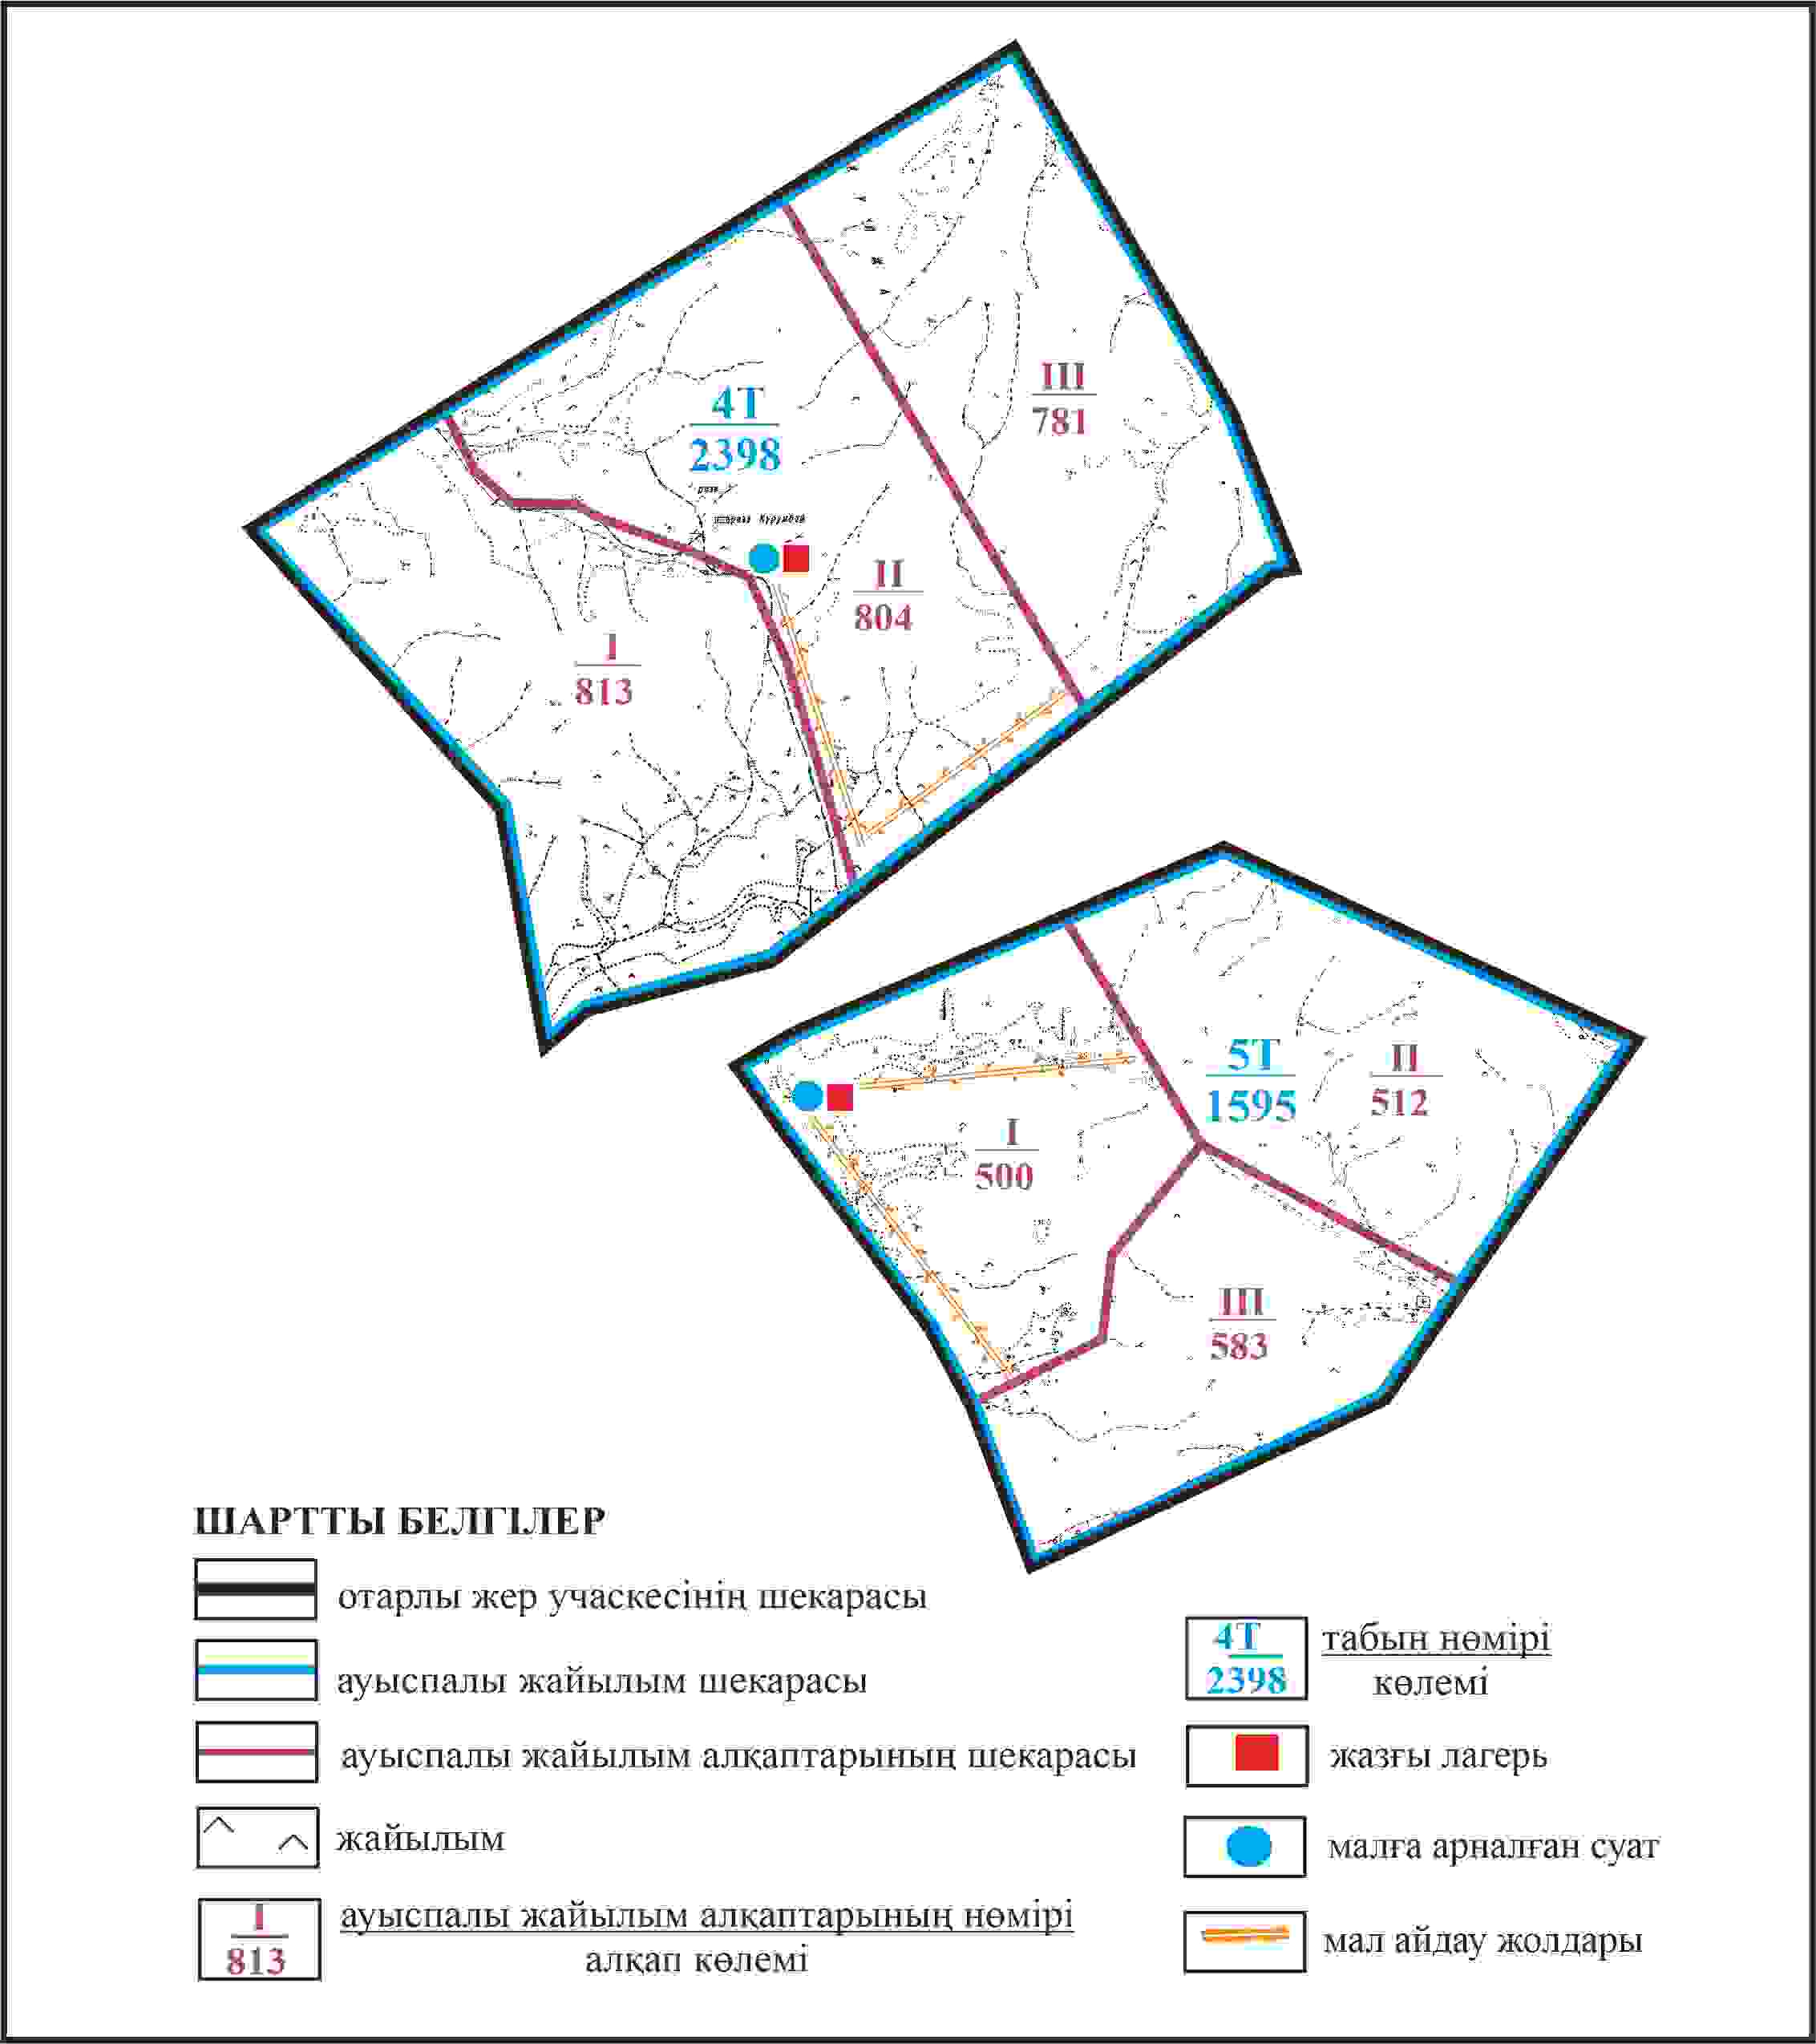

Қарқаралы аудандық мәслихатының
2024 жылғы 08 ақпандағы
№ VIII-17/132 шешіміне
147 қосымша
Қарқаралы ауданы Бесоба ауылдық округі 2400 га және 1600 га көлемі отарлы жерлер учаскелерінің шекараларында Бесоба ауылының жайылым пайдаланушылардың су көздеріне қол жеткізу схемасы

Қарқаралы аудандық мәслихатының
2024 жылғы 08 ақпандағы
№ VIII-17/132 шешіміне
148 қосымша
Қарқаралы ауданы Бесоба ауылдық округі 2500 га көлемі алабарлық жер учаскесінің шекараларында Бесоба ауылының ауыл шаруашылығы жануарларының мал басын орналастыру үшін жайылымдарды қайта бөлу схемасы

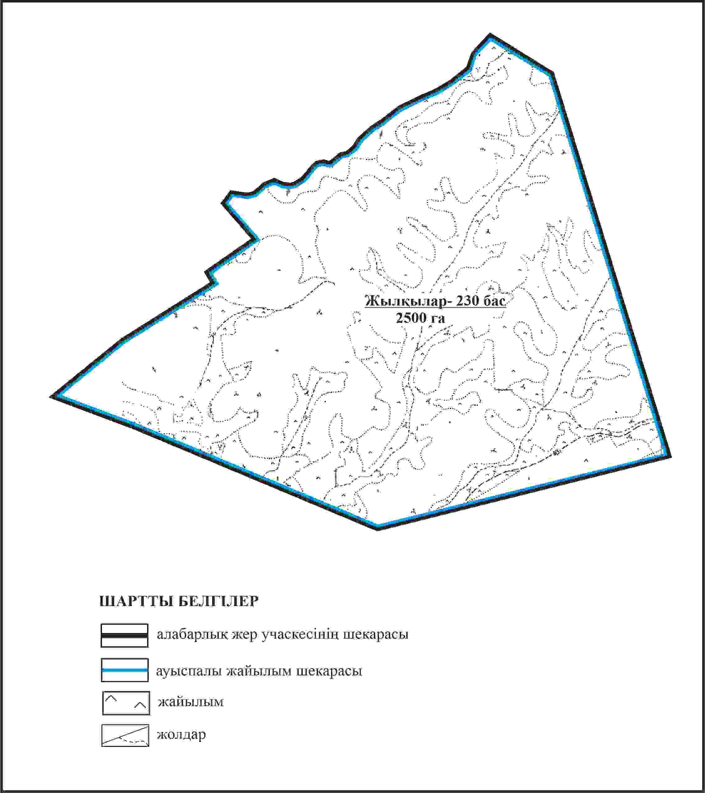

Қарқаралы аудандық мәслихатының
2024 жылғы 08 ақпандағы
№ VIII-17/132 шешіміне
149 қосымша
Қарқаралы ауданы Бесоба ауылдық округі 2500 га көлемі алабарлық жер учаскесінің шекараларында Бесоба ауылының жайылымдық инфрақұрылым объектілерінің, жайылым алаңдарының және сыртқы және ішкі шекараларының схемы

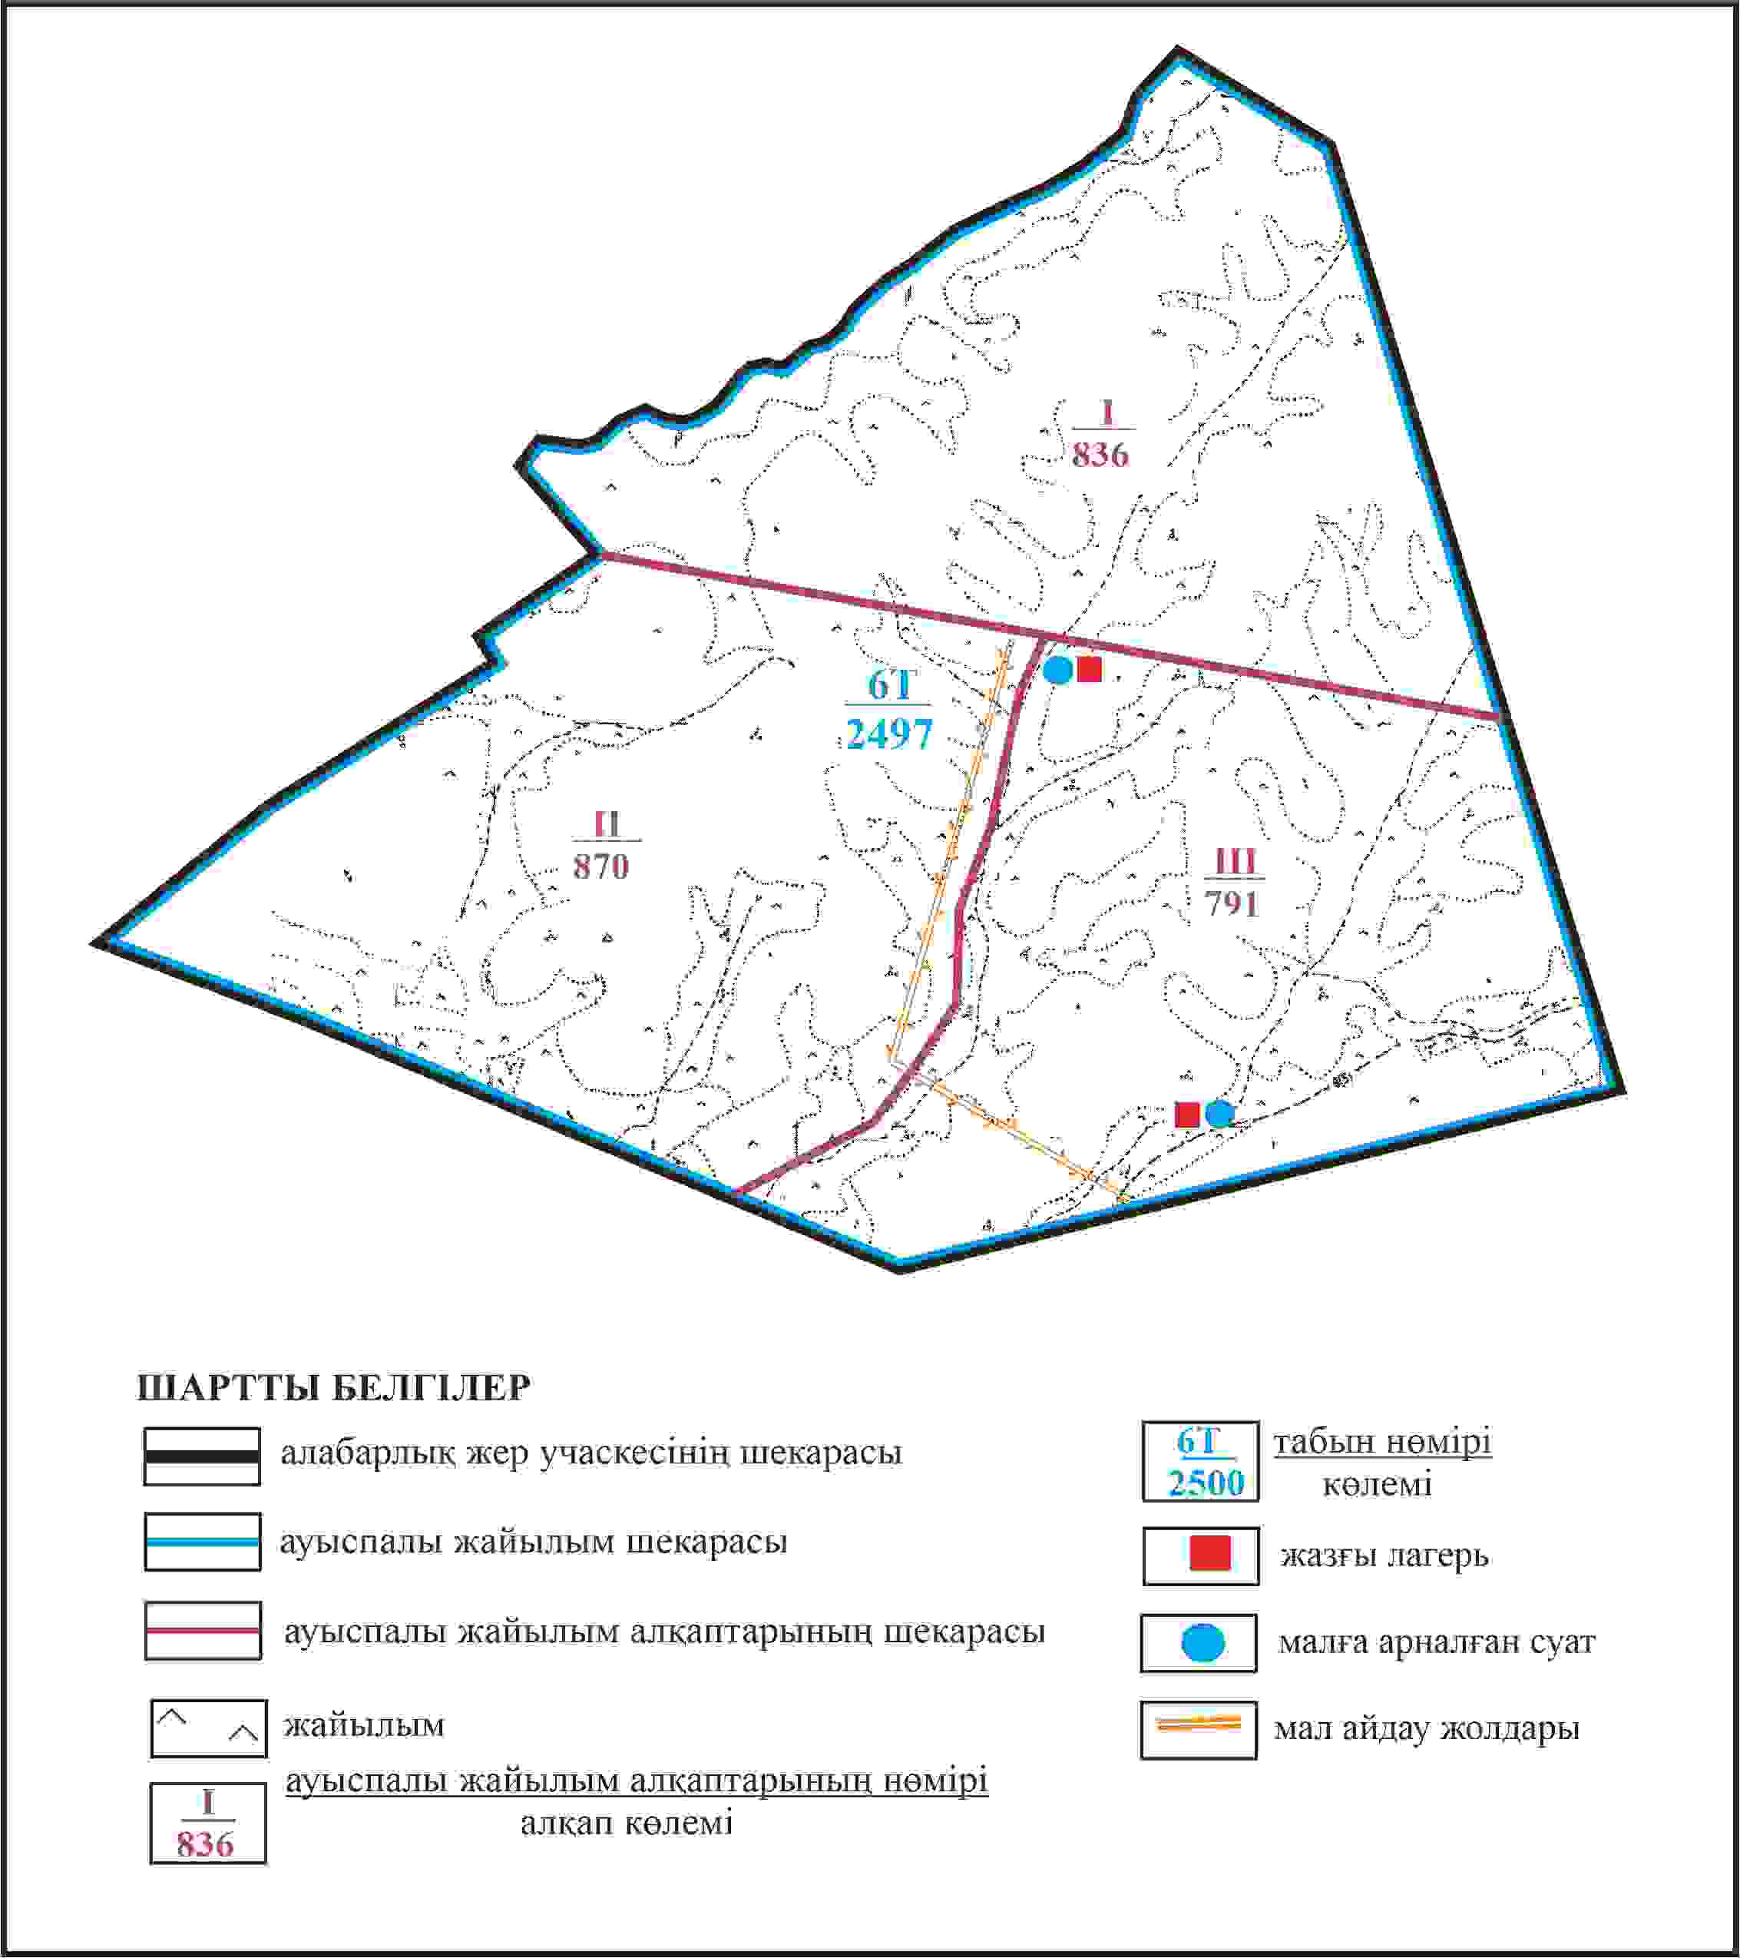

Қарқаралы аудандық мәслихатының
2024 жылғы 08 ақпандағы
№ VIII-17/132 шешіміне
150 қосымша
Қарқаралы ауданы Бесоба ауылдық округі 2500 га көлемі алабарлық жер учаскесінің шекараларында Бесоба ауылының жайылым пайдаланушылардың су көздеріне қол жеткізу схемасы

Қарқаралы аудандық мәслихатының
2024 жылғы 08 ақпандағы
№ VIII-17/132 шешіміне
151 қосымша
Қарқаралы ауданы Бесоба ауылдық округі 1500 га және 725 га көлемі отарлы жерлер учаскелерінің шекараларында Бесоба ауылының ауыл шаруашылығы жануарларының мал басын орналастыру үшін жайылымдарды қайта бөлу схемасы

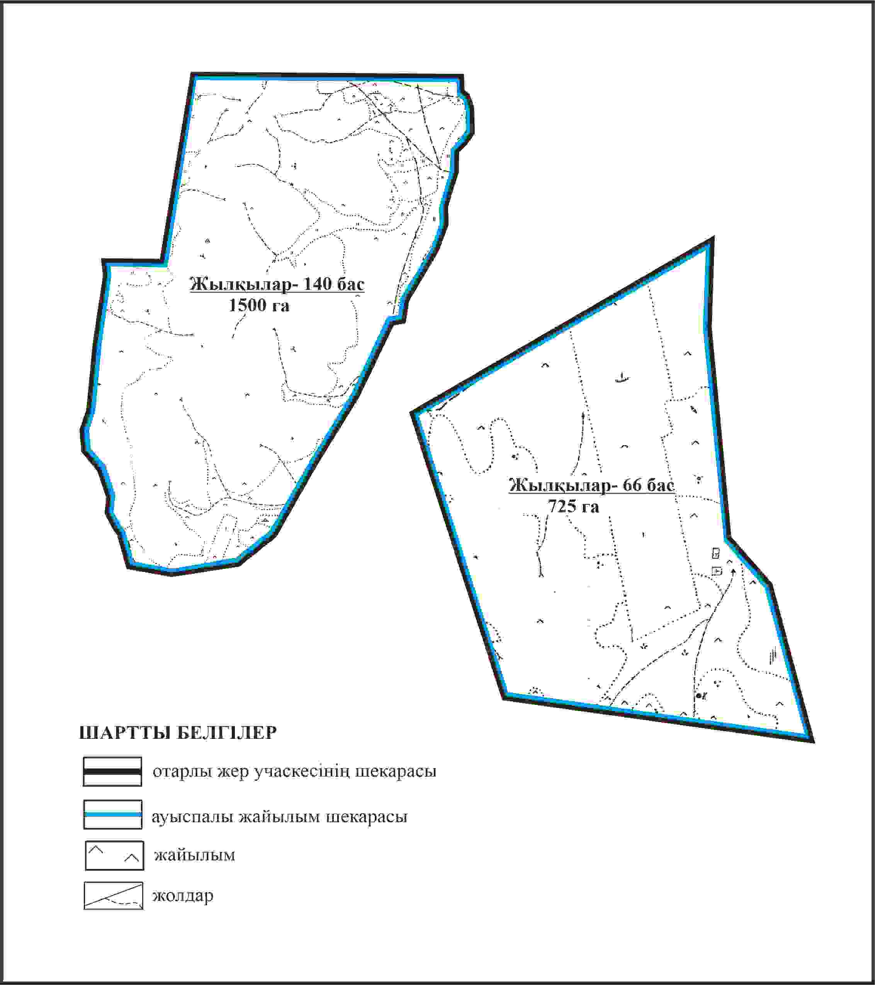

Қарқаралы аудандық мәслихатының
2024 жылғы 08 ақпандағы
№ VIII-17/132 шешіміне
152 қосымша
Қарқаралы ауданы Бесоба ауылдық округі 1500 га және 725 га көлемі отарлы жерлер учаскелерінің шекараларында Бесоба ауылының жайылымдық инфрақұрылым объектілерінің, жайылым алаңдарының және сыртқы және ішкі шекараларының схемасы

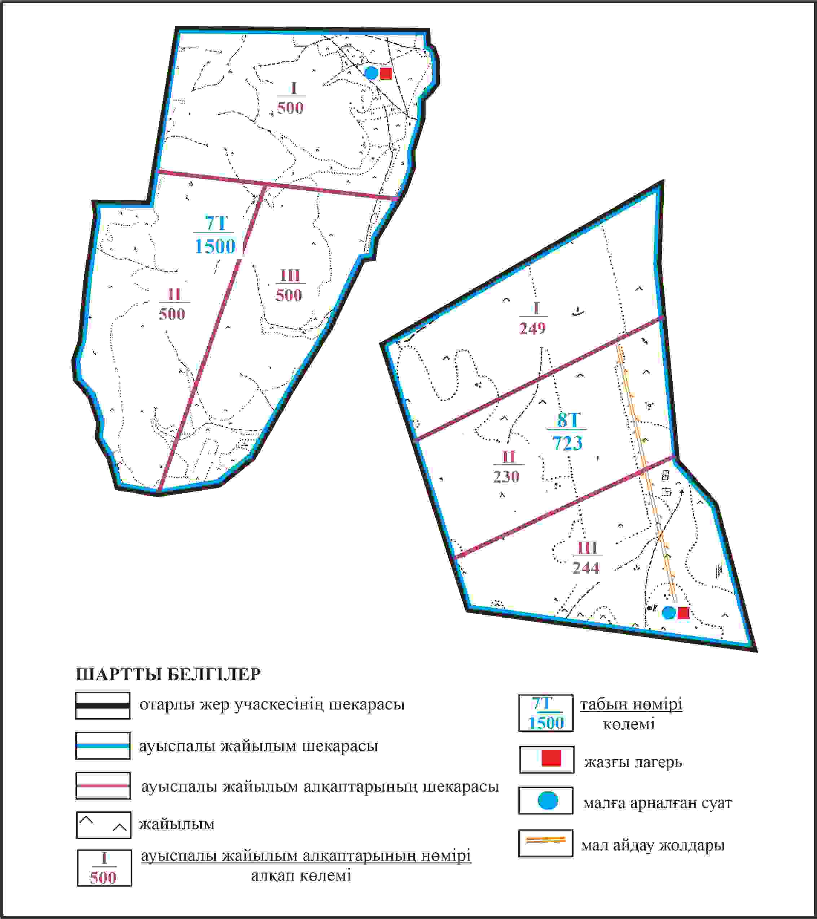

Қарқаралы аудандық мәслихатының
2024 жылғы 08 ақпандағы
№ VIII-17/132 шешіміне
153 қосымша
Қарқаралы ауданы Бесоба ауылдық округі 1500 га және 725 га көлемі отарлы жерлер учаскелерінің шекараларында Бесоба ауылының жайылым пайдаланушылардың су көздеріне қол жеткізу схемасы

Қарқаралы аудандық мәслихатының
2024 жылғы 08 ақпандағы
№ VIII-17/132 шешіміне
154 қосымша
Қарқаралы ауданы Бесоба ауылдық округі Қарашоқы ауылының аумағындағы жер учаскелерінің меншік иеленушілері мен жер пайдаланушылардың жайылымдарын орналастыру схемасы

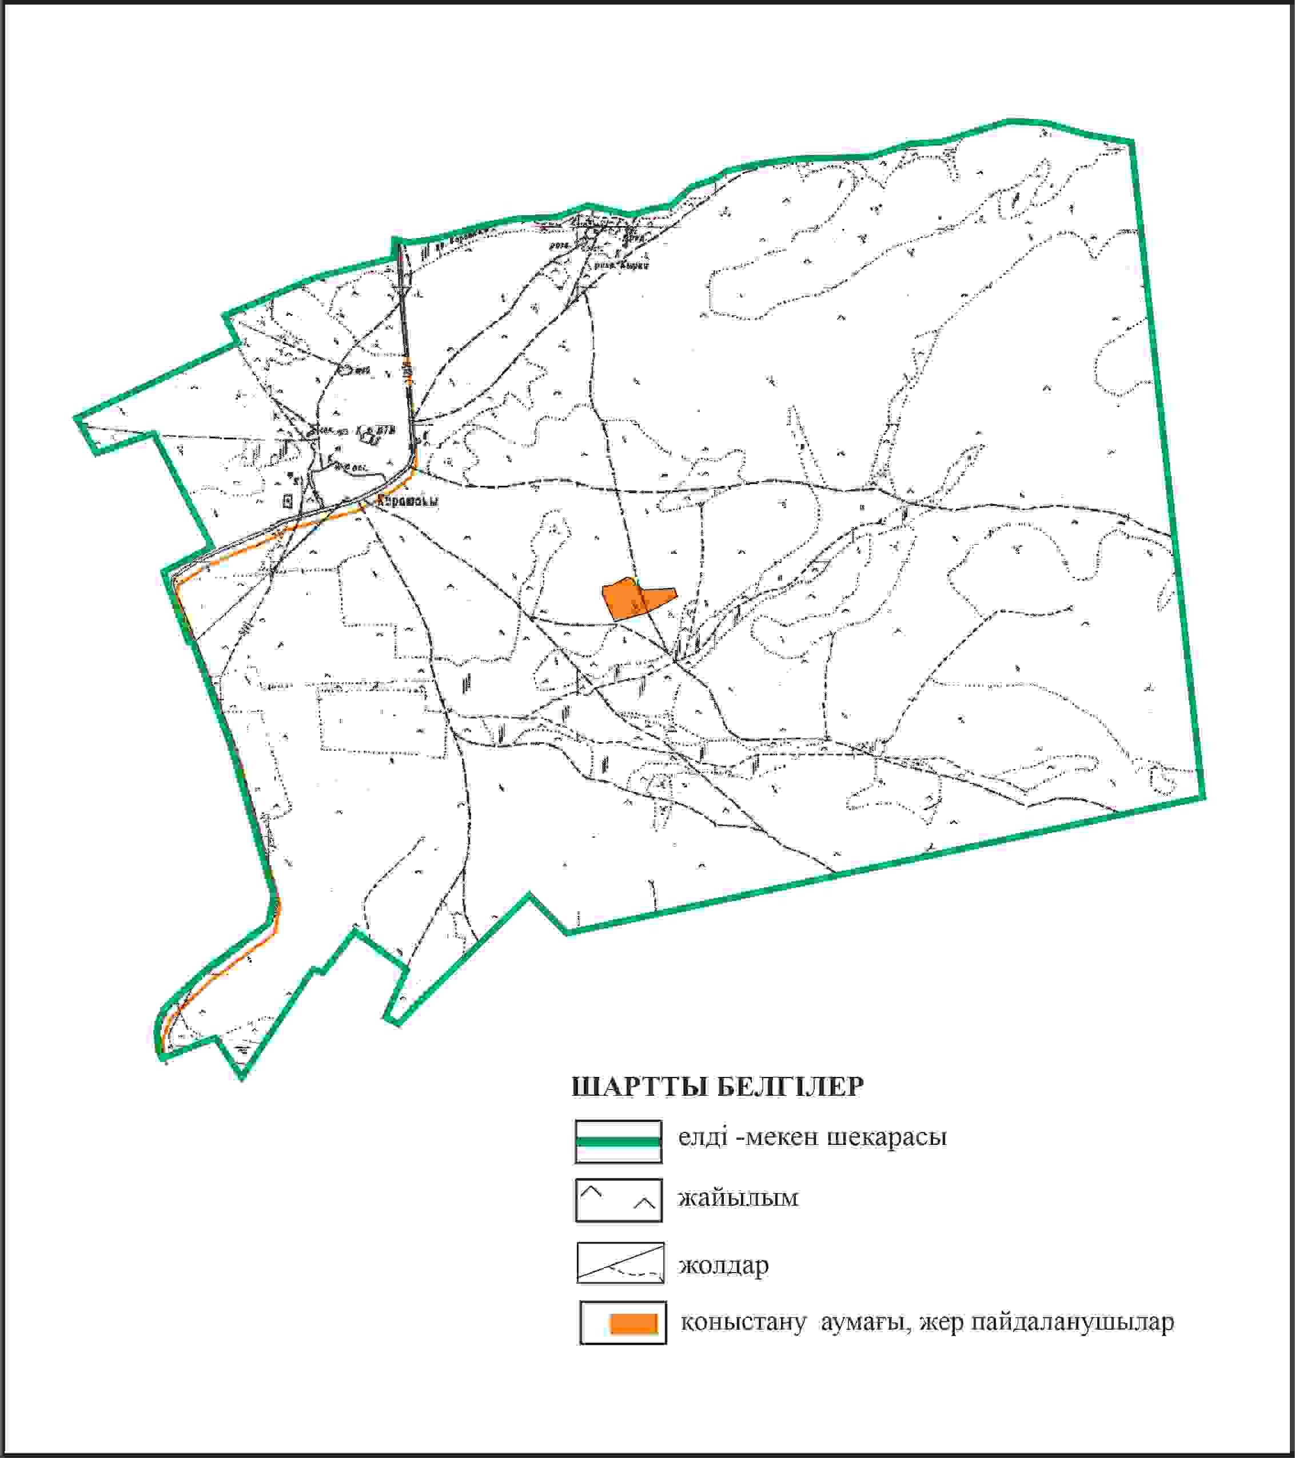

Қарқаралы аудандық мәслихатының
2024 жылғы 08 ақпандағы
№ VIII-17/132 шешіміне
155 қосымша
Қарқаралы ауданы Бесоба ауылдық округі Қарашоқы ауылының шекараларында ауыл шаруашылығы жануарларының мал басын орналастыру үшін жайылымдарды қайта бөлу схемасы

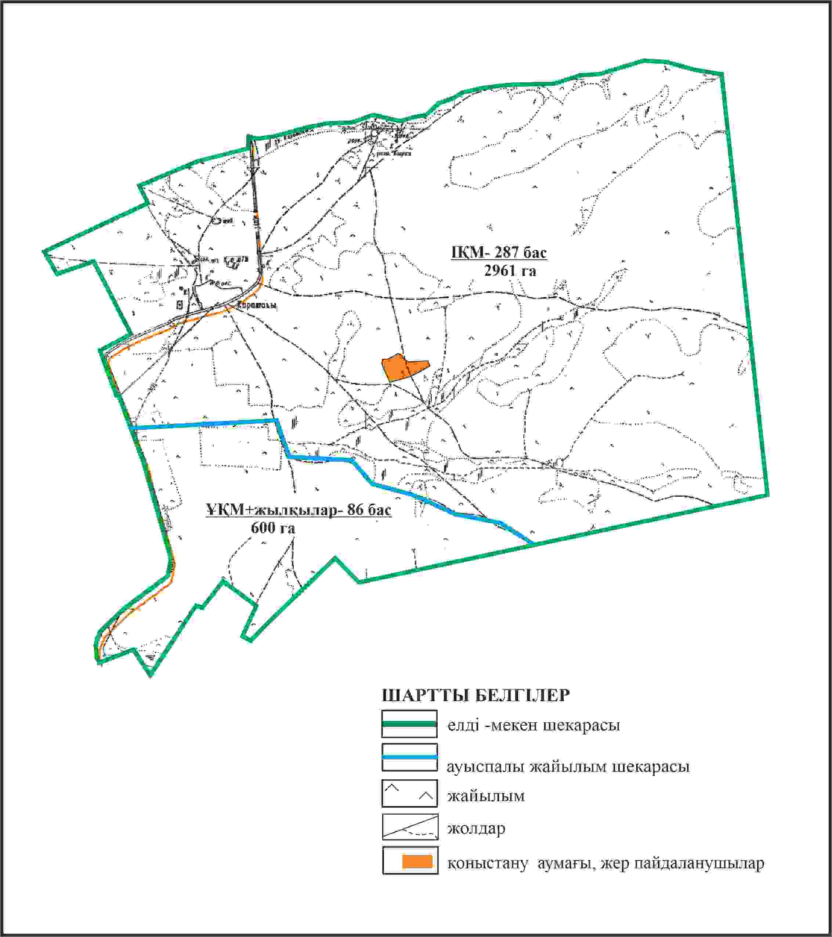

Қарқаралы аудандық мәслихатының
2024 жылғы 08 ақпандағы
№ VIII-17/132 шешіміне
156 қосымша
Қарқаралы ауданы Бесоба ауылдық округі Қарашокы ауылының шекараларында жайылымдық инфрақұрылым объектілерінің, жайылым алаңдарының және сыртқы және ішкі шекараларының схемасы

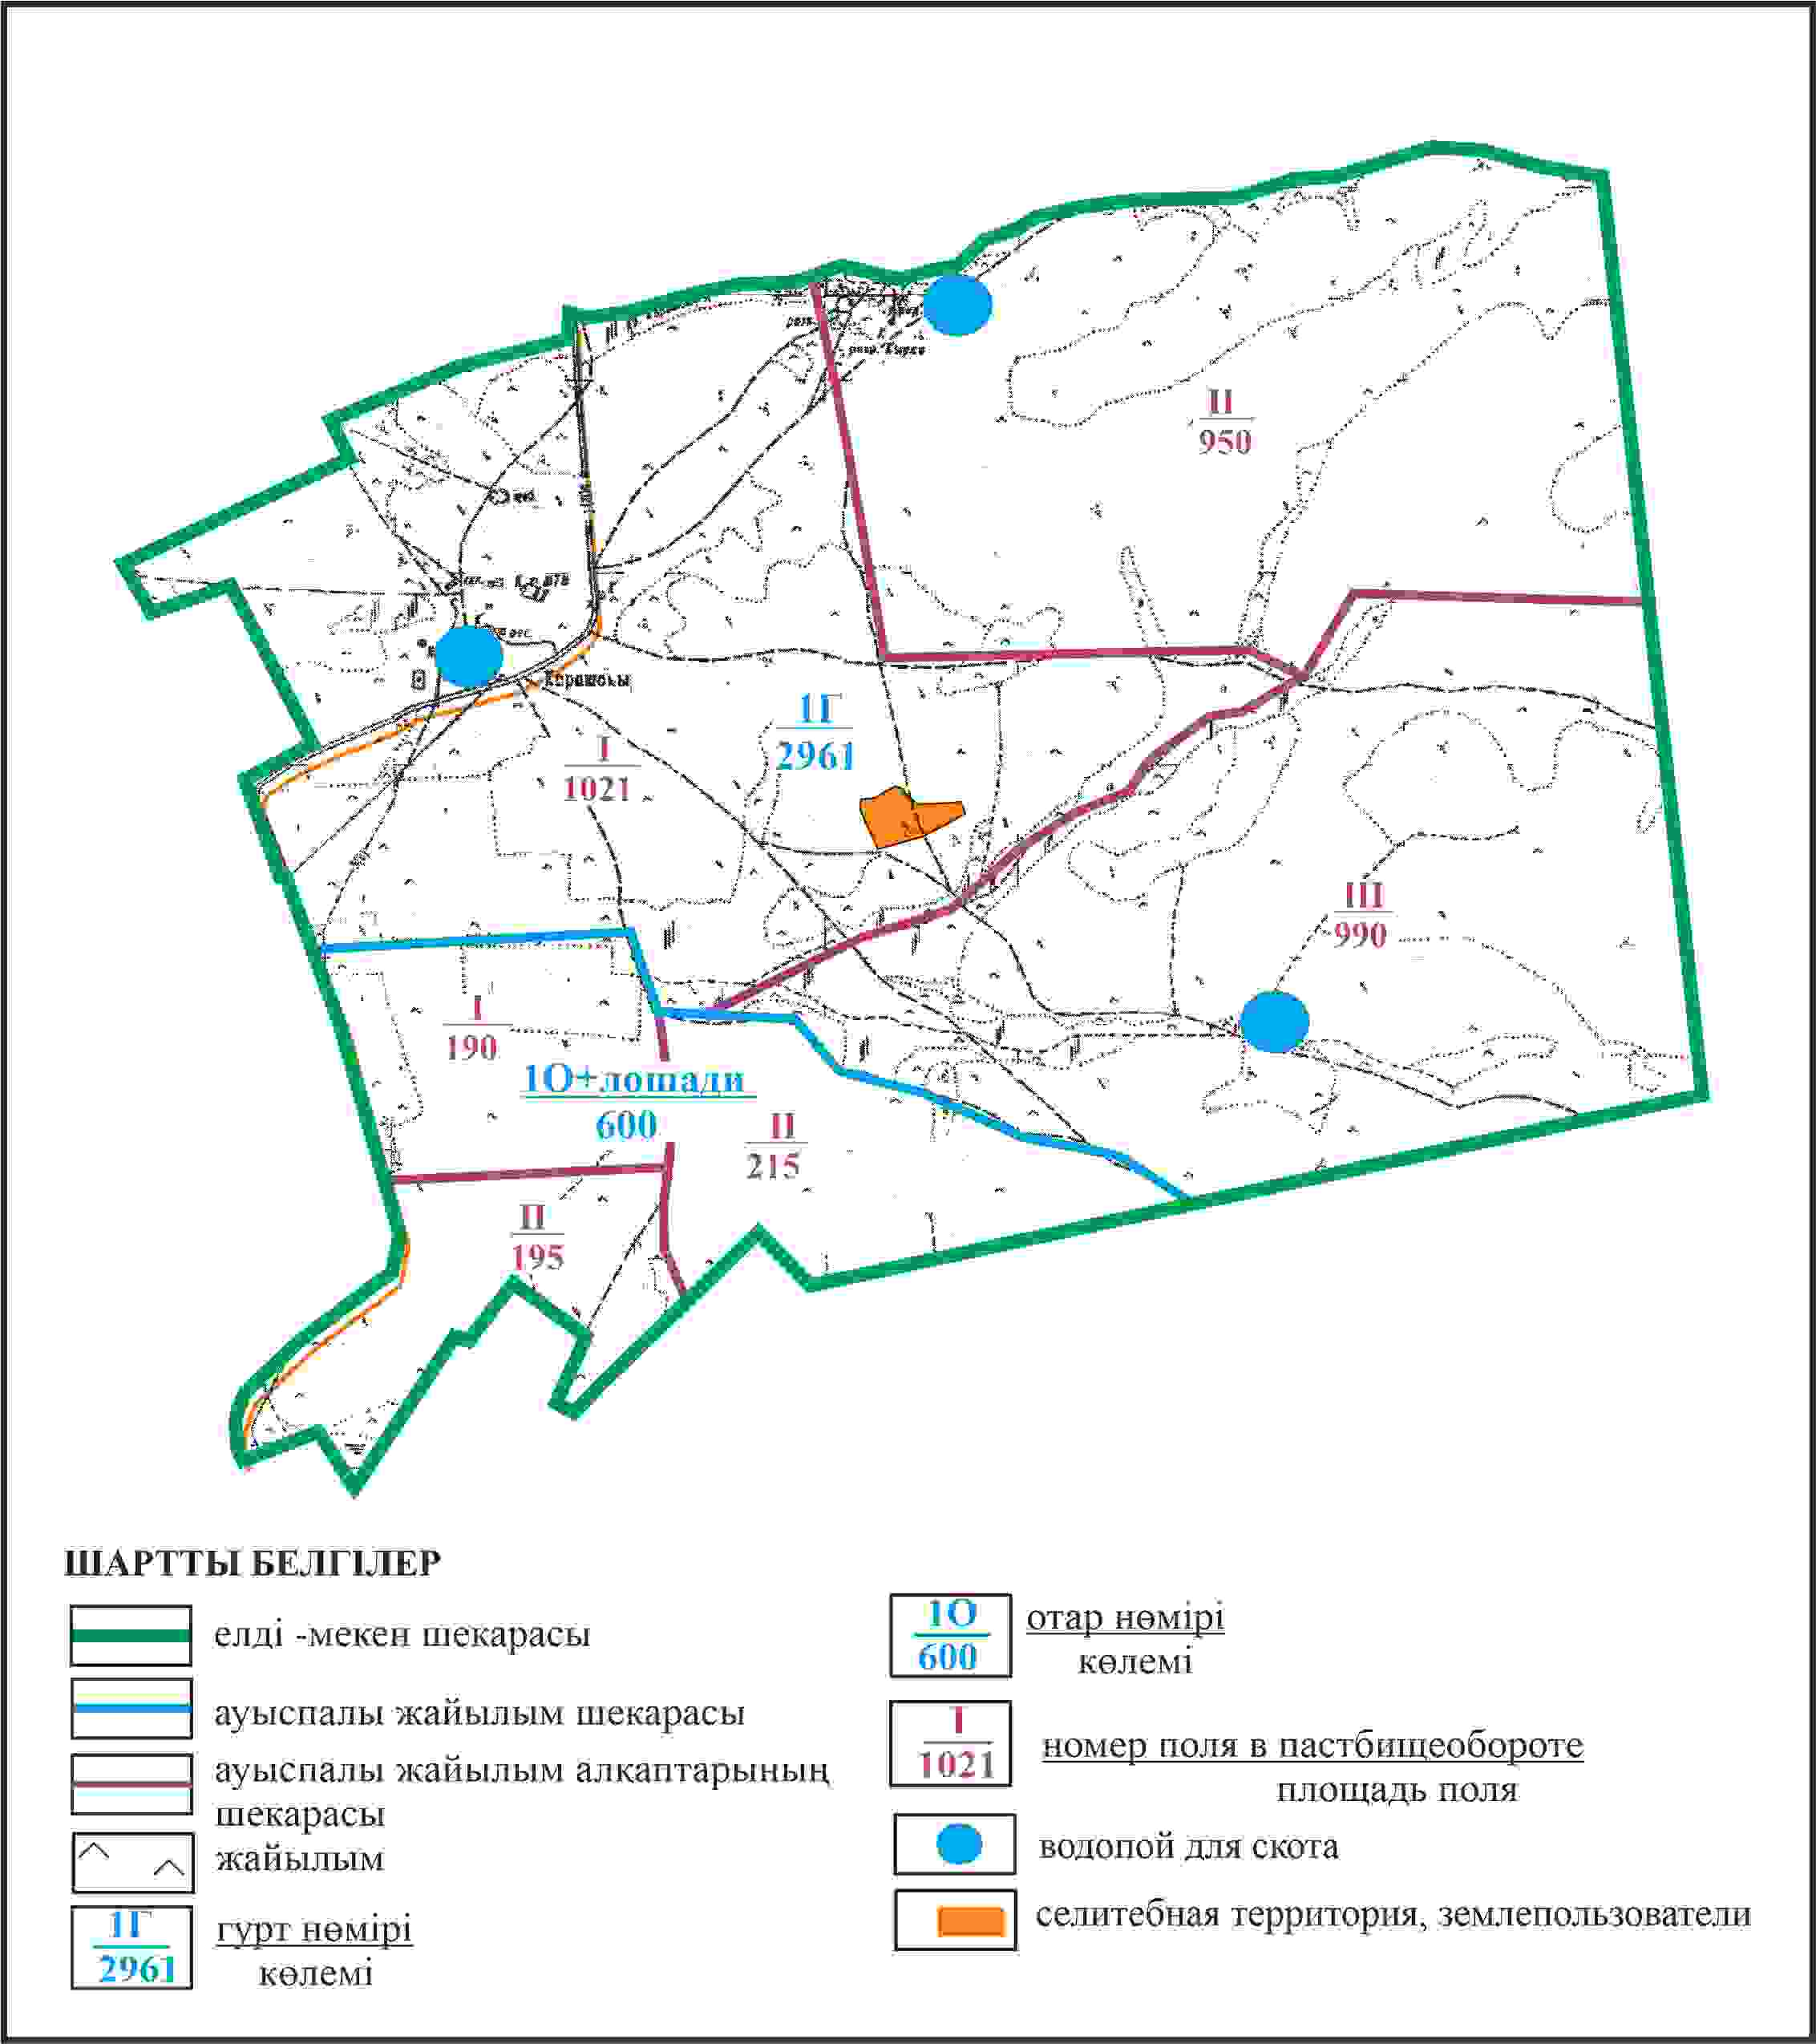

Қарқаралы аудандық мәслихатының
2024 жылғы 08 ақпандағы
№ VIII-17/132 шешіміне
157 қосымша
Қарқаралы ауданы Бесоба ауылдық округі Қарашоқы ауылының шекараларында жайылым пайдаланушылардың су көздеріне қол жеткізу схемасы

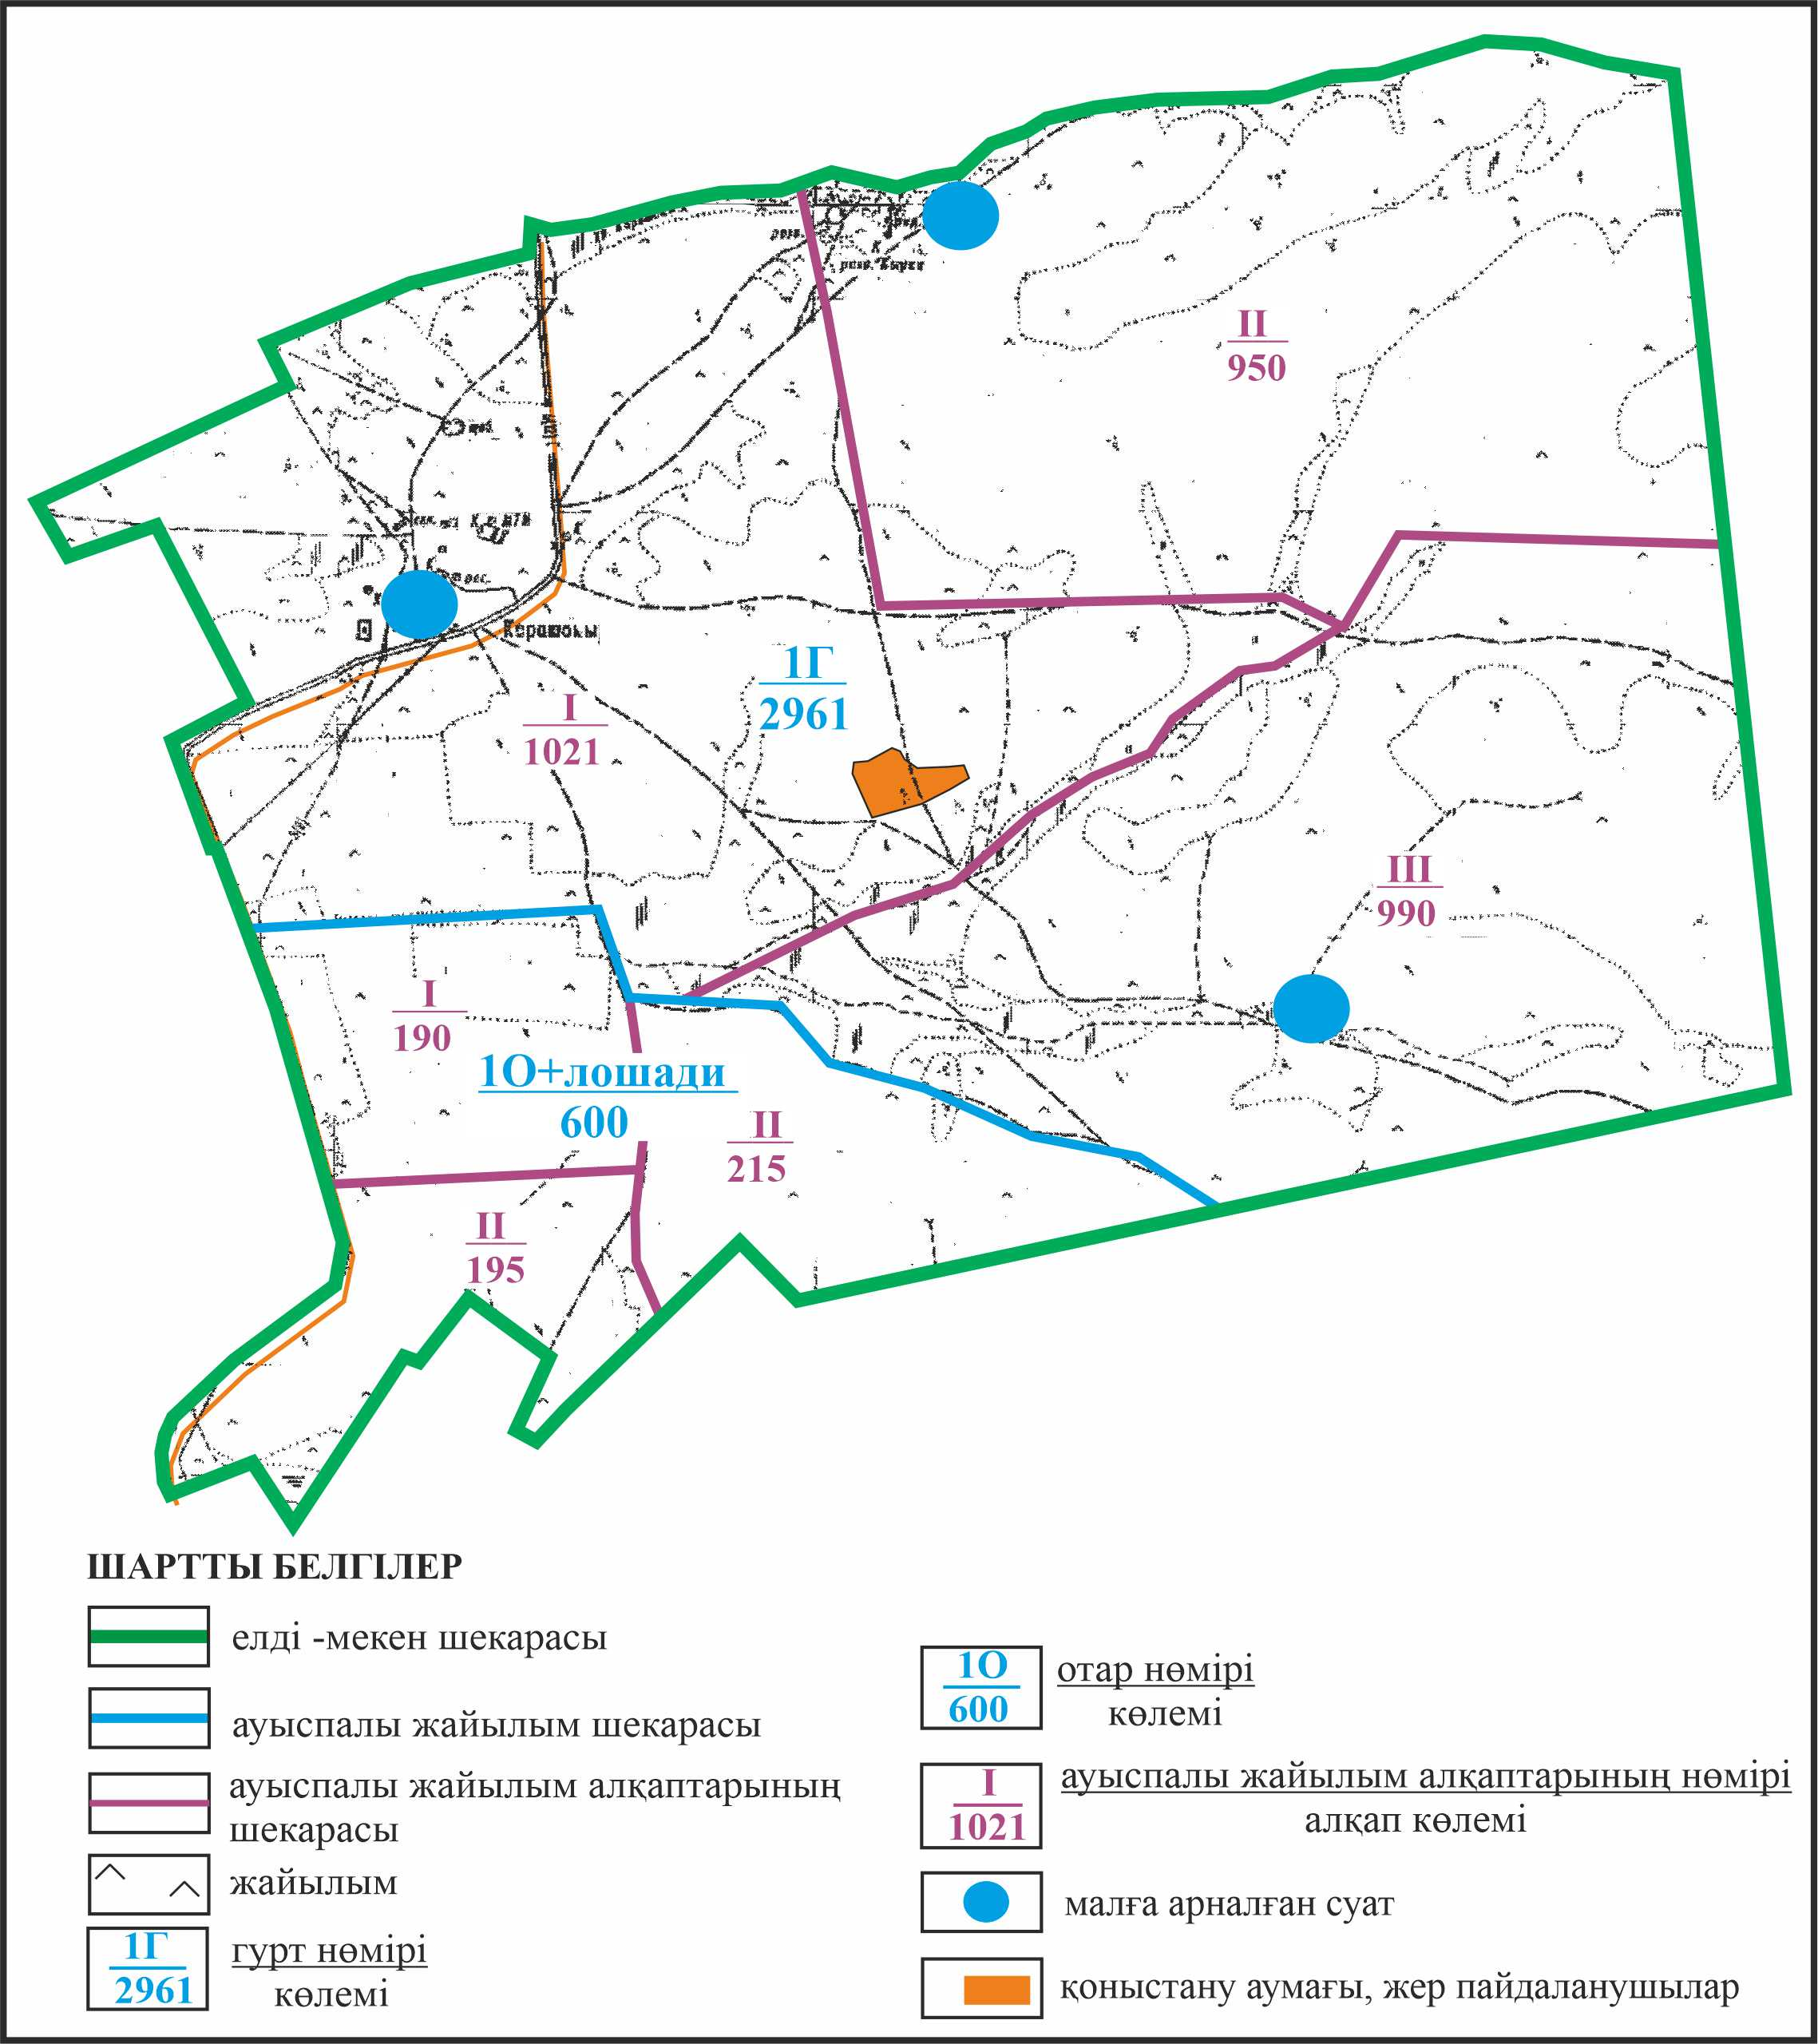

Қарқаралы аудандық мәслихатының
2024 жылғы 08 ақпандағы
№ VIII-17/132 шешіміне
158 қосымша
Қарқаралы ауданы Бесоба ауылдық округі Қызылту ауылының аумағындағы жер учаскелерінің меншік иеленушілері мен жер пайдаланушылардың жайылымдарын орналастыру схемасы

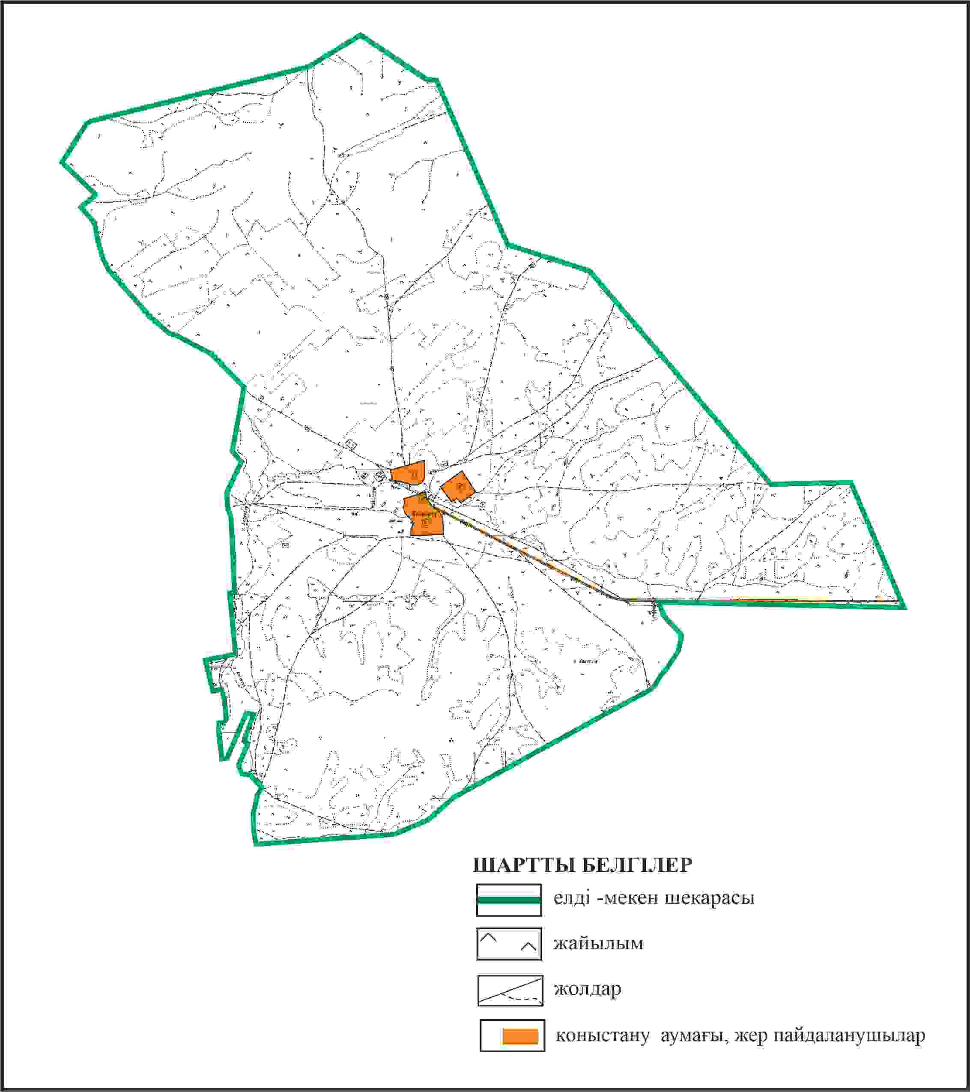

Қарқаралы аудандық мәслихатының
2024 жылғы 08 ақпандағы
№ VIII-17/132 шешіміне
159 қосымша
Қарқаралы ауданы Бесоба ауылдық округі Қызылту ауылының шекараларында ауыл шаруашылығы жануарларының мал басын орналастыру үшін жайылымдарды қайта бөлу схемасы

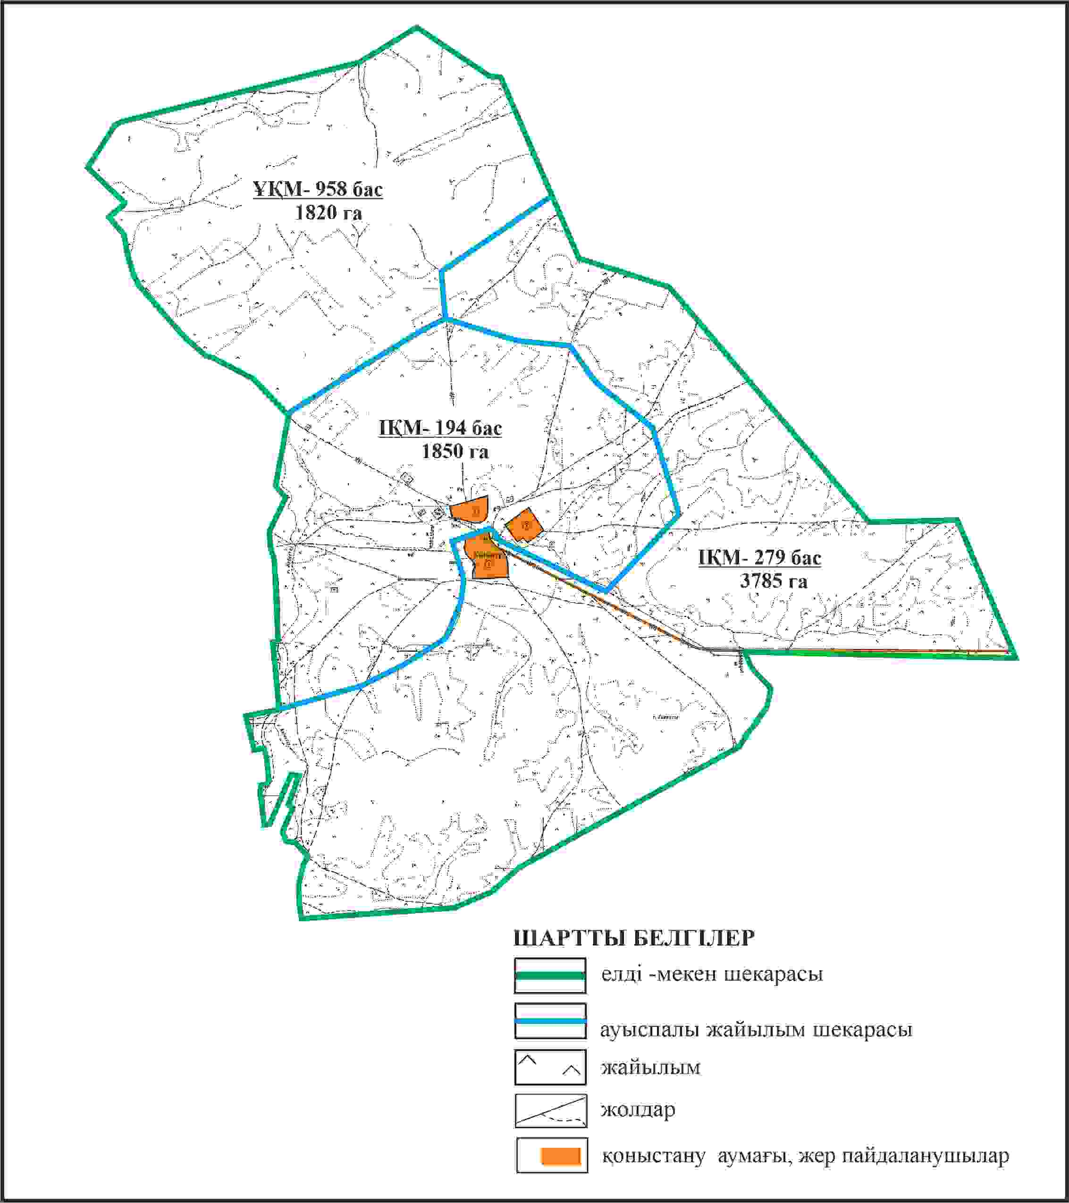

Қарқаралы аудандық мәслихатының
2024 жылғы 08 ақпандағы
№ VIII-17/132 шешіміне
160 қосымша
Қарқаралы ауданы Бесоба ауылдық округі Қызылту ауылының шекараларында жайылымдық инфрақұрылым объектілерінің, жайылым алаңдарының және сыртқы және ішкі шекараларының схемасы

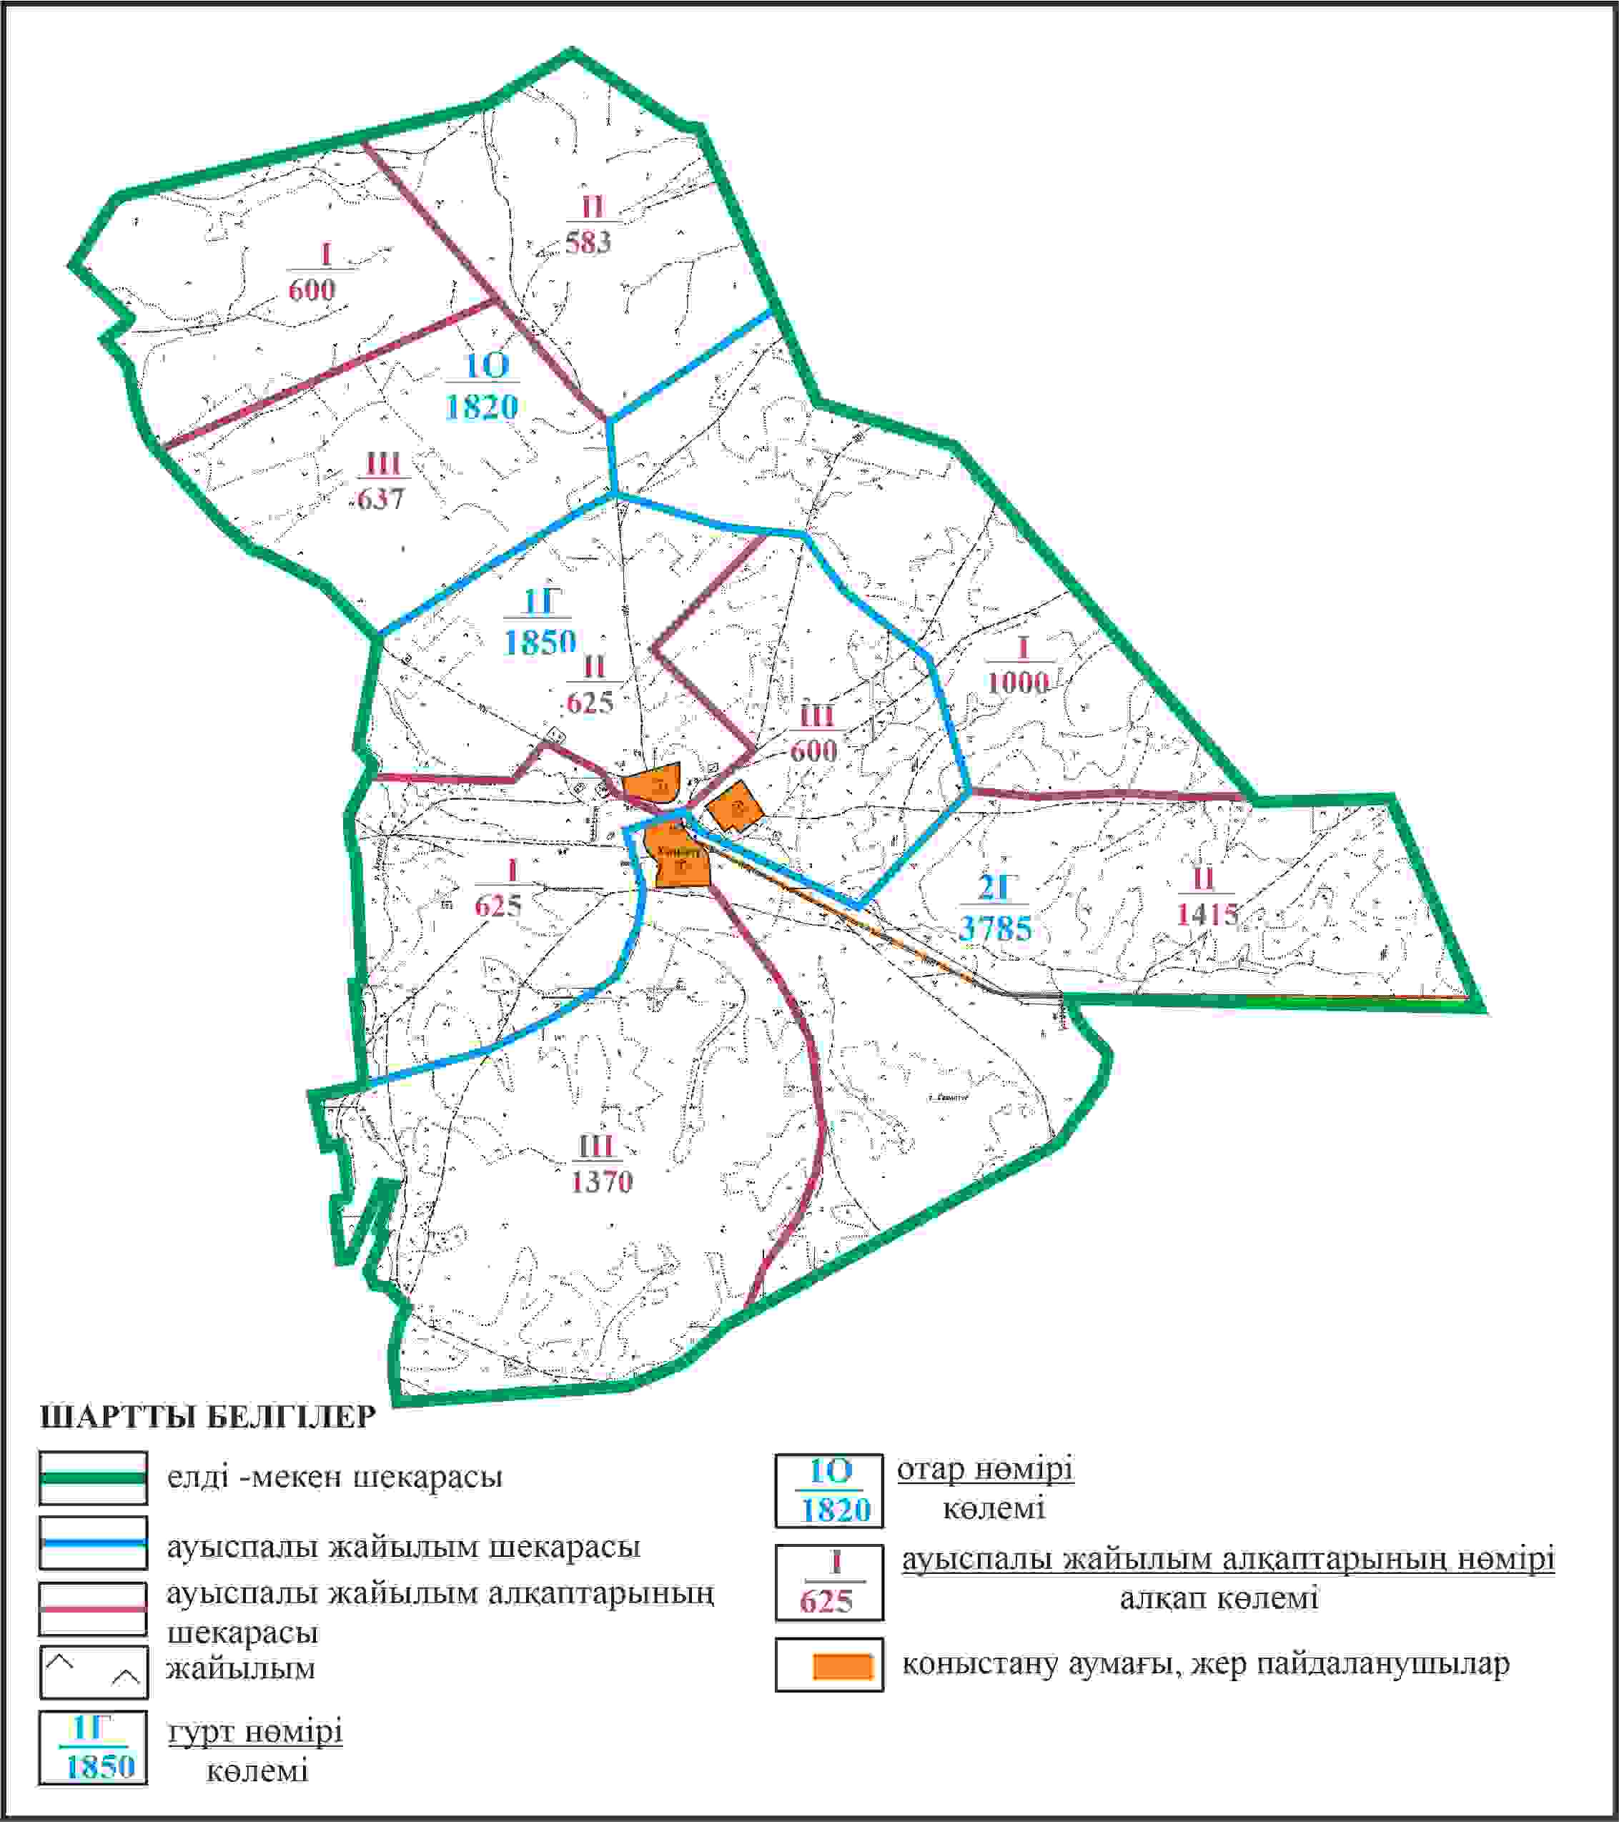

Қарқаралы аудандық мәслихатының
2024 жылғы 08 ақпандағы
№ VIII-17/132 шешіміне
161 қосымша
Қарқаралы ауданы Бесоба ауылдық округі Қызылту ауылының шекараларында жайылым пайдаланушылардың су көздеріне қол жеткізу схемасы

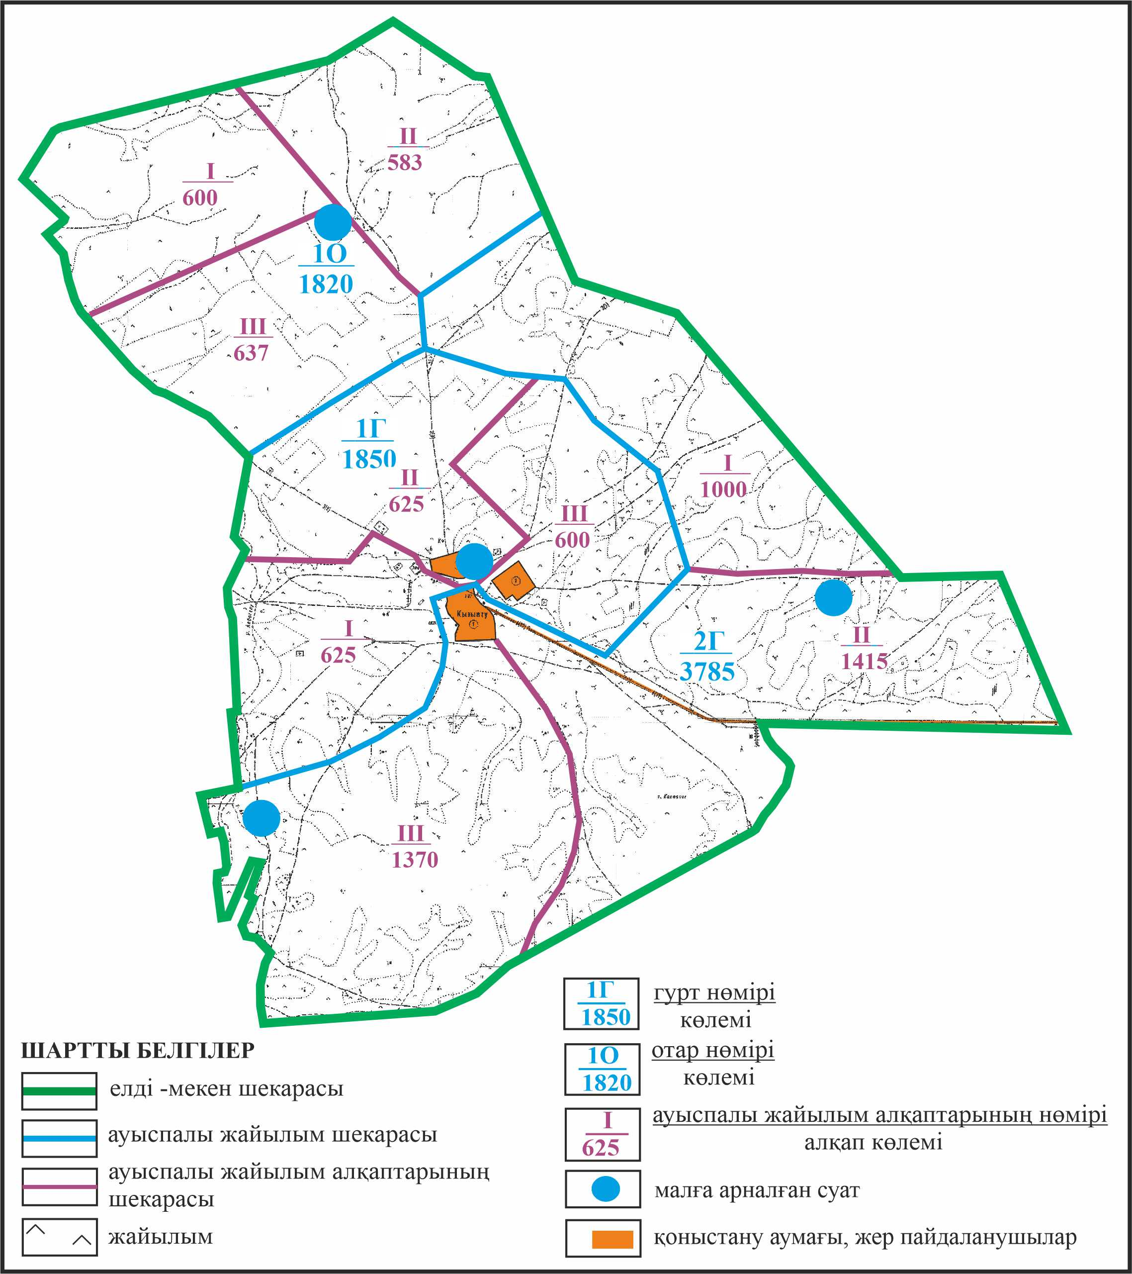

Қарқаралы аудандық мәслихатының
2024 жылғы 08 ақпандағы
№ VIII-17/132 шешіміне
162 қосымша
Қарқаралы ауданы Бесоба ауылдық округі 1956 га көлемі алабарлық жер учаскесінің шекараларында Қызылту ауылының ауыл шаруашылығы жануарларының мал басын орналастыру үшін жайылымдарды қайта бөлу схемасы

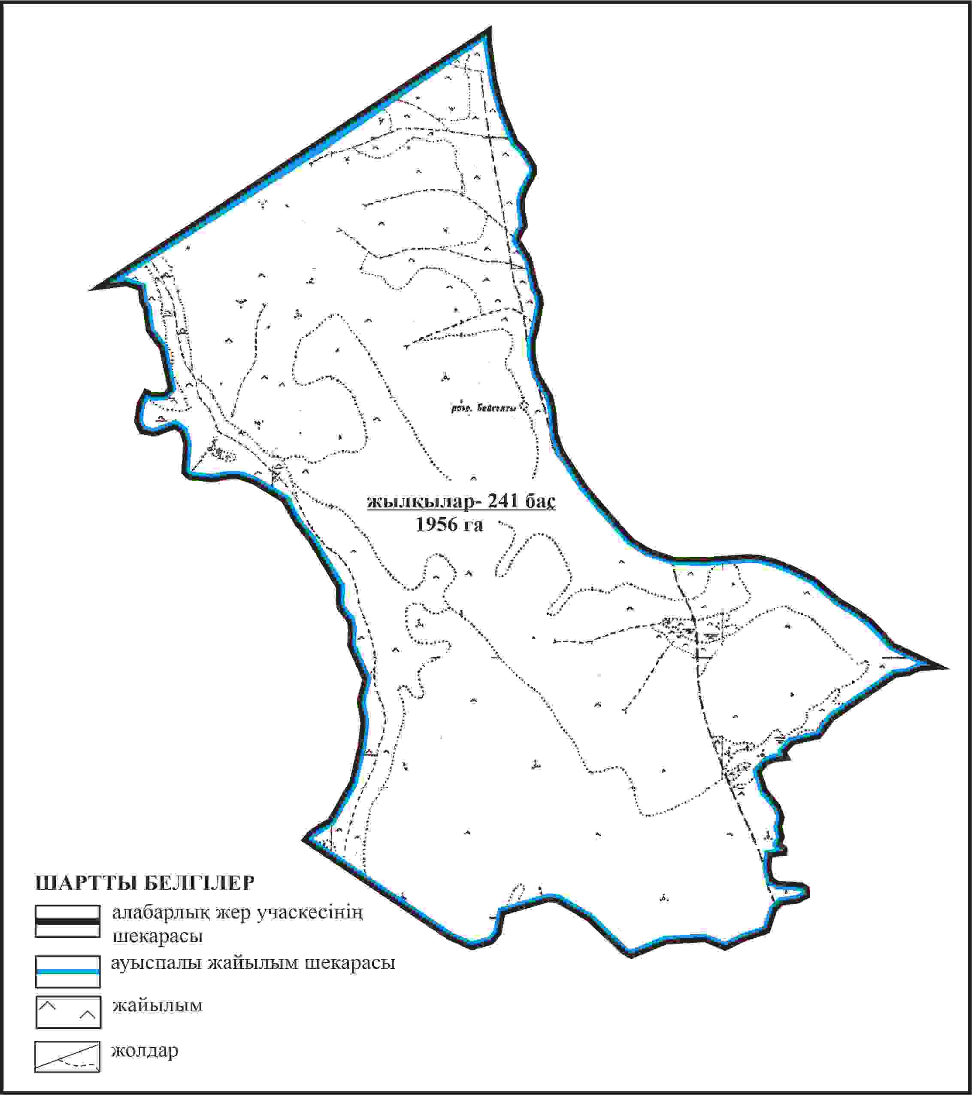

Қарқаралы аудандық мәслихатының
2024 жылғы 08 ақпандағы
№ VIII-17/132 шешіміне
163 қосымша
Қарқаралы ауданы Бесоба ауылдық округі 1956 га көлемі алабарлық жер учаскесінің шекараларында Қызылту ауылының жайылымдық инфрақұрылым объектілерінің, жайылым алаңдарының және сыртқы және ішкі шекараларының схемасы

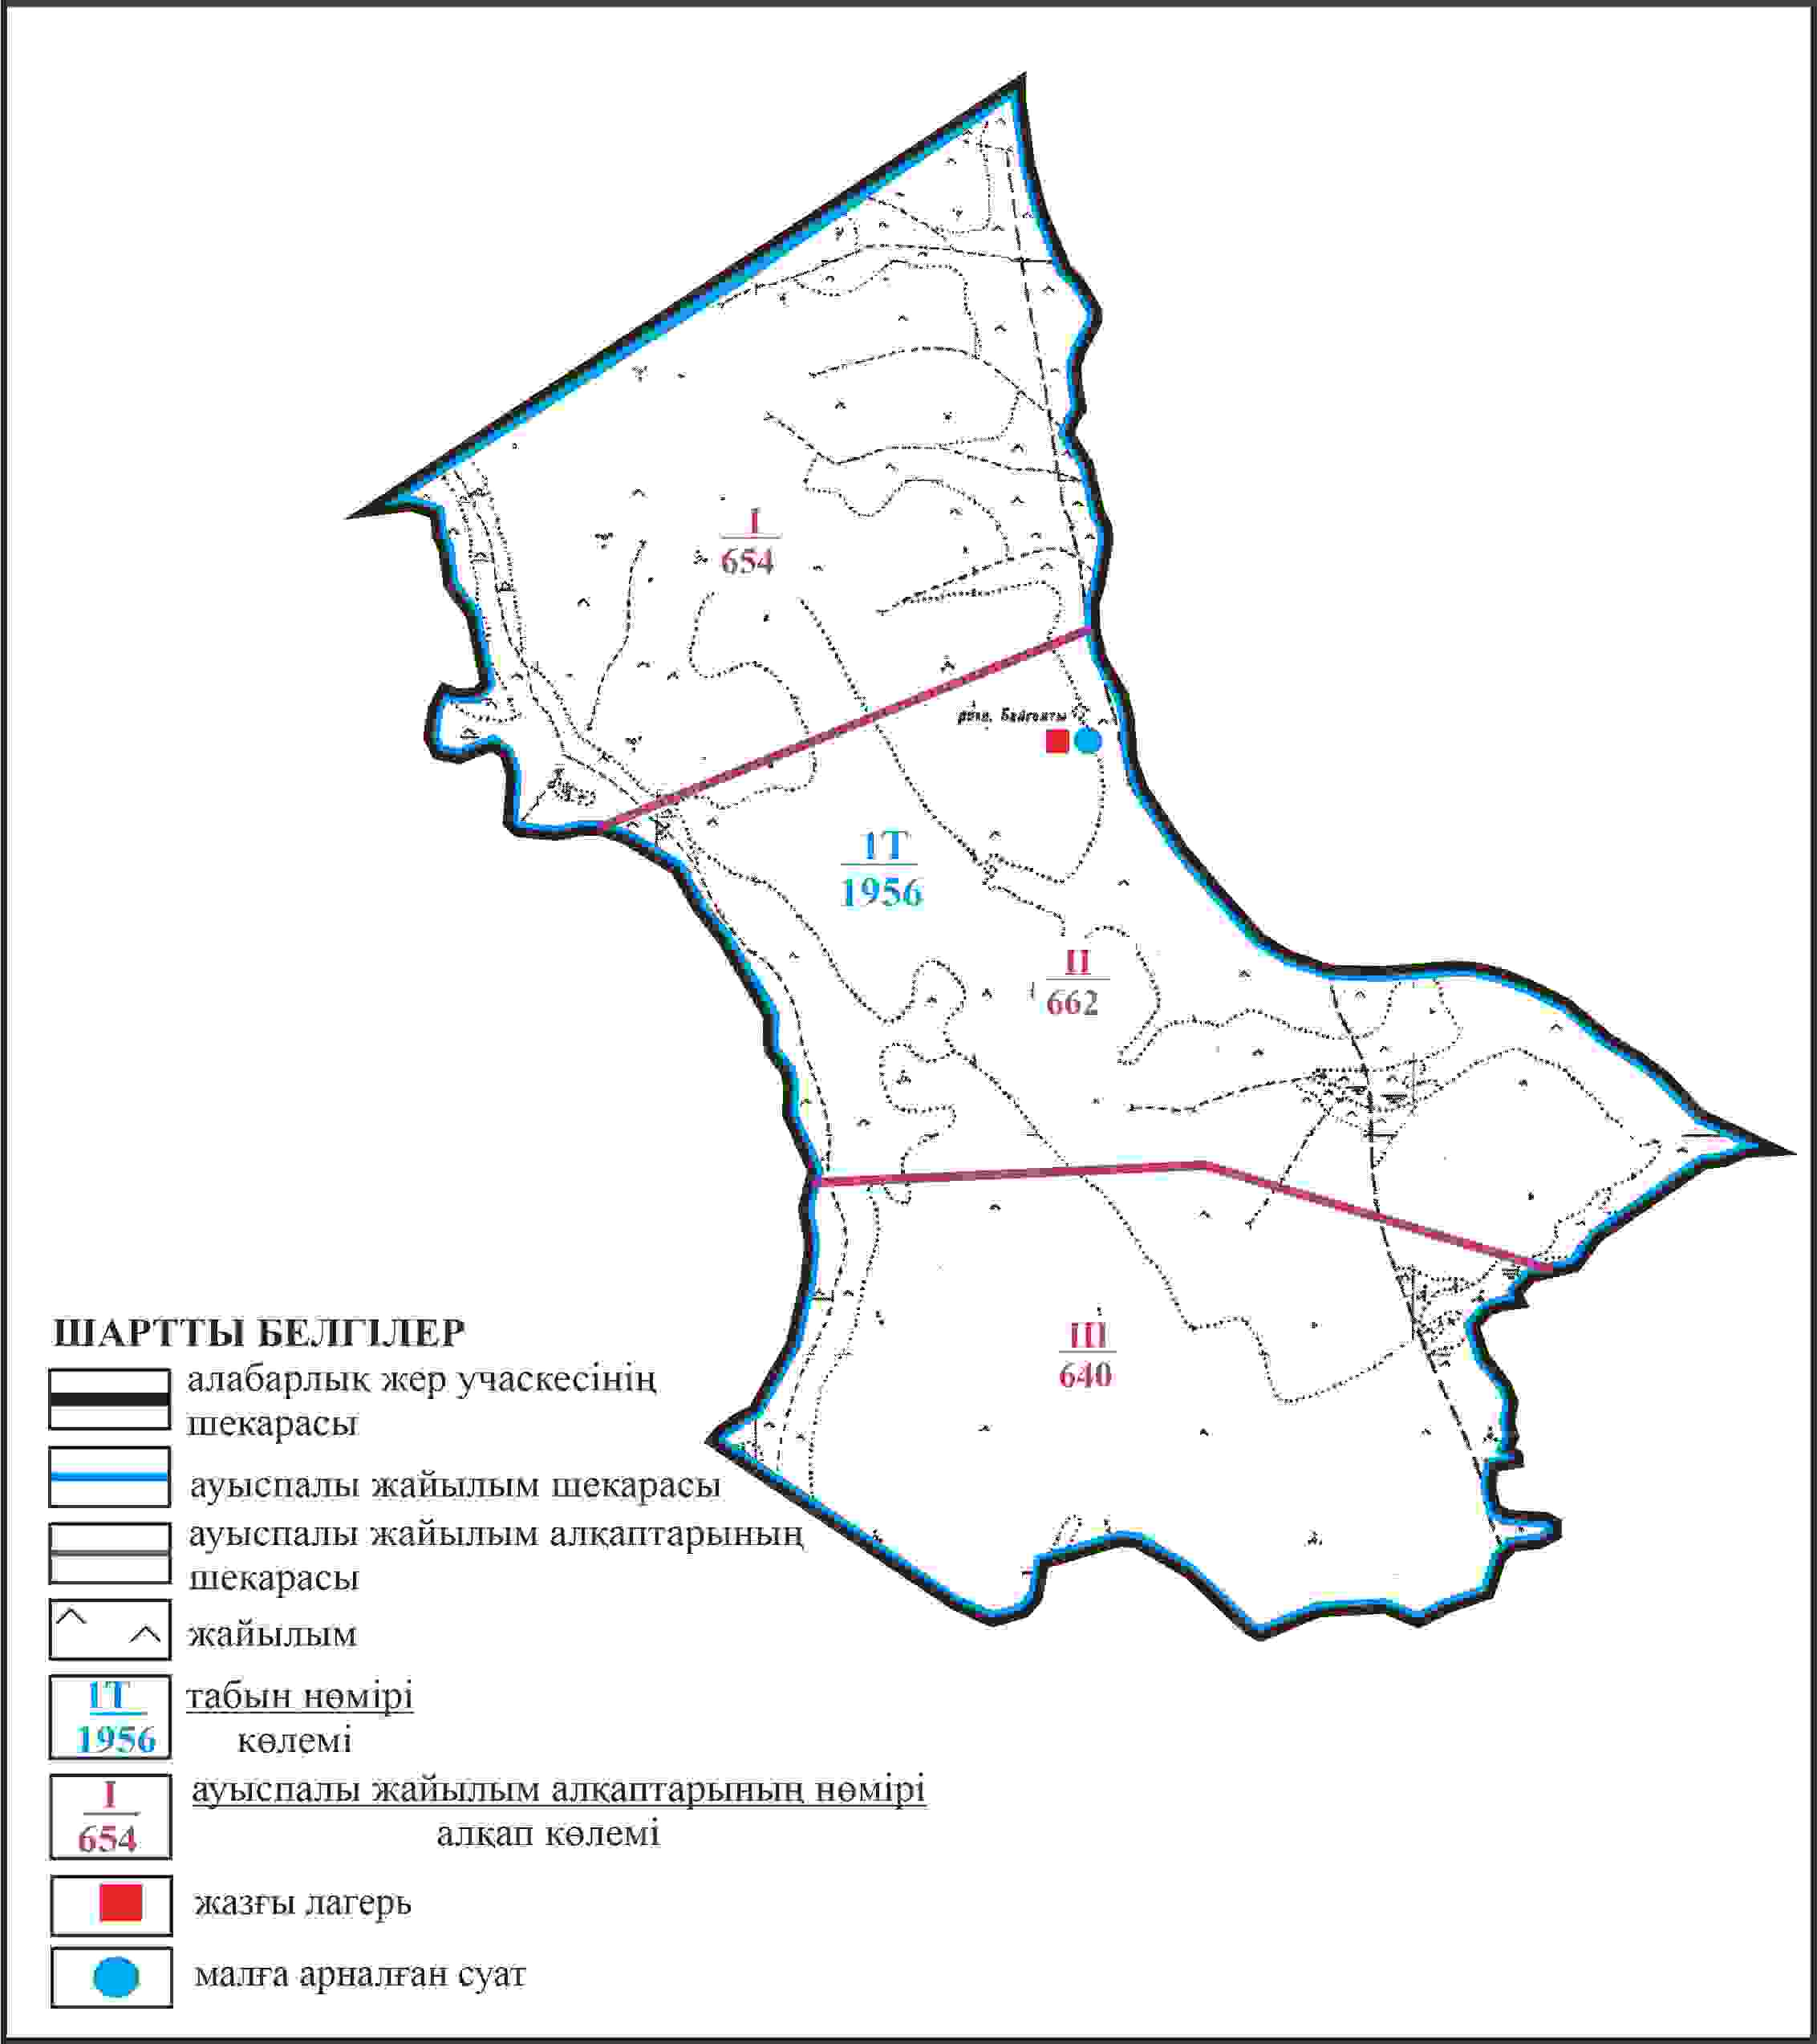

Қарқаралы аудандық мәслихатының
2024 жылғы 08 ақпандағы
№ VIII-17/132 шешіміне
164 қосымша
Қарқаралы ауданы Бесоба ауылдық округі 1956 га көлемі алабарлық жер учаскесінің шекараларында Қызылту ауылының жайылым пайдаланушылардың су көздеріне қол жеткізу схемасы

Қарқаралы аудандық мәслихатының
2024 жылғы 08 ақпандағы
№ VIII-17/132 шешіміне
165 қосымша
Қарқаралы ауданы Бесоба ауылдық округі 882 га және 752 га көлемі отарлы жерлер учаскелерінің шекараларында Қызылту ауылының ауыл шаруашылығы жануарларының мал басын орналастыру үшін жайылымдарды қайта бөлу схемасы

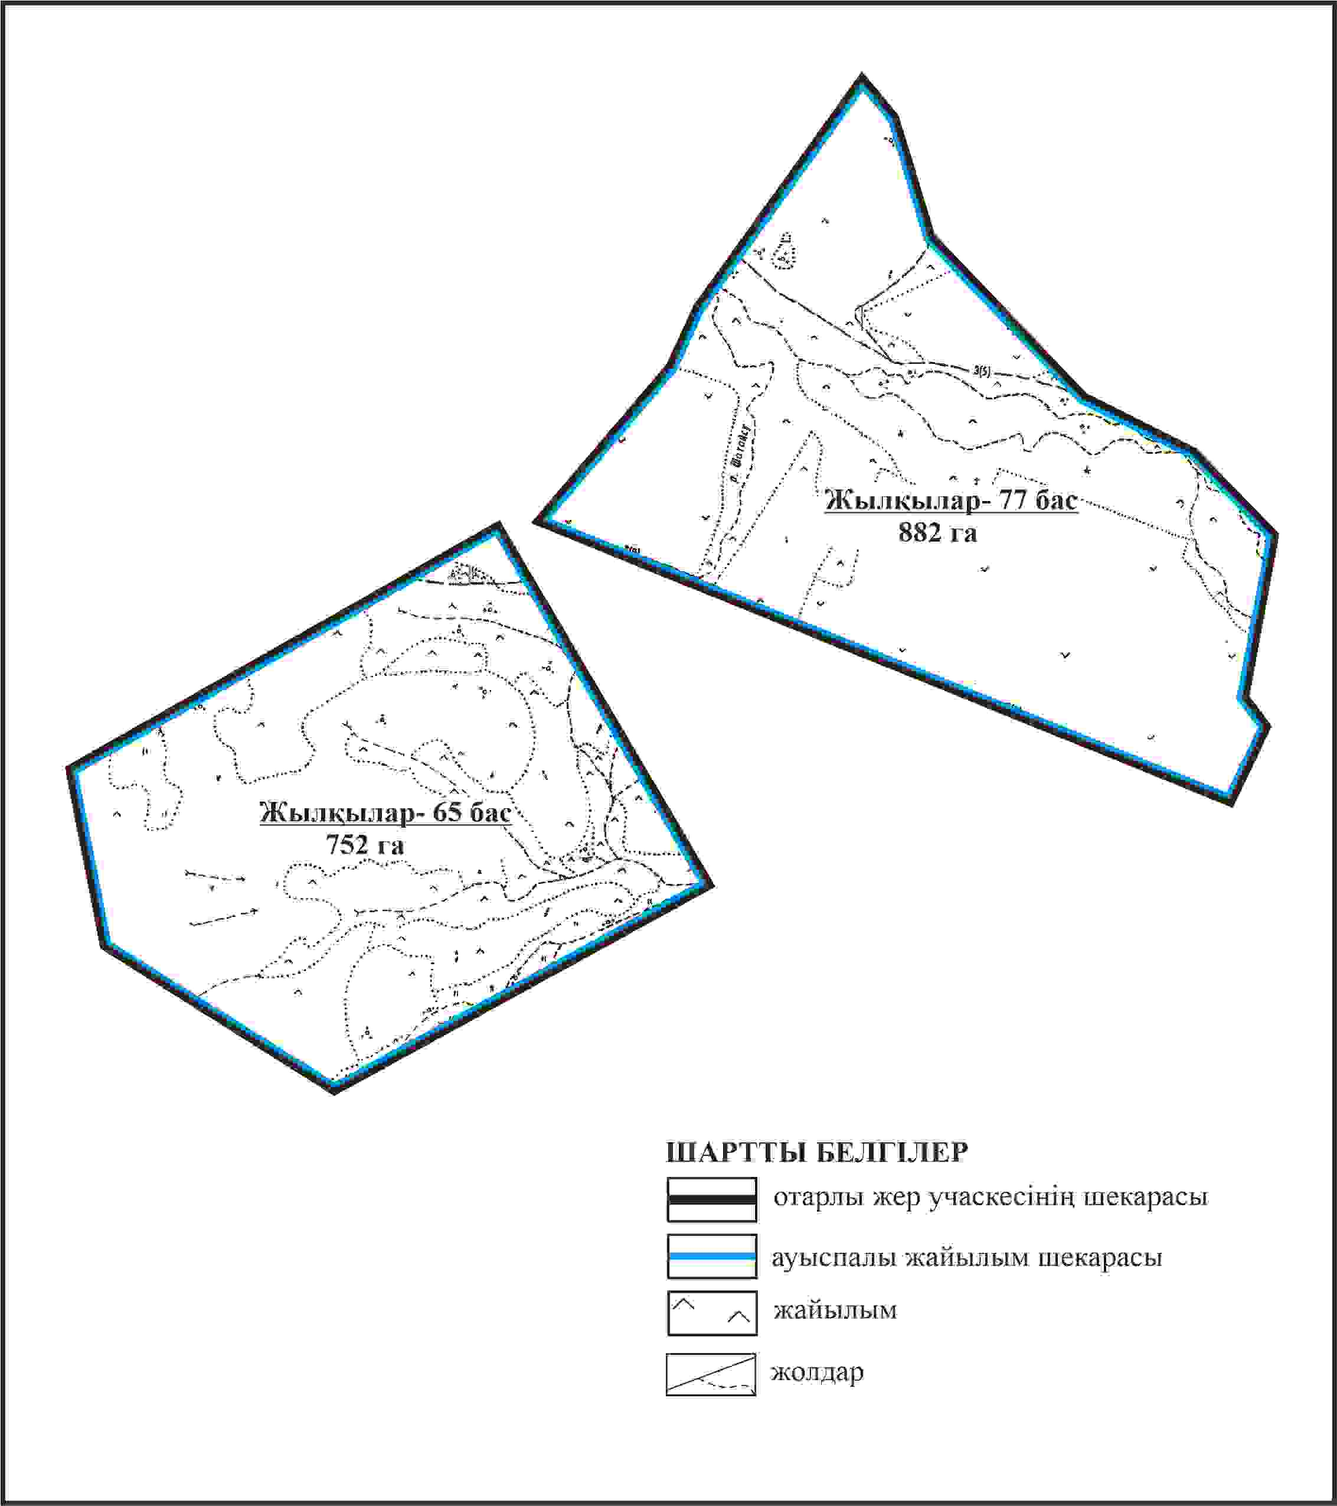

Қарқаралы аудандық мәслихатының
2024 жылғы 08 ақпандағы
№ VIII-17/132 шешіміне
166 қосымша
Қарқаралы ауданы Бесоба ауылдық округі 882 га және 752 га көлемі отарлы жерлер учаскелерінің шекараларында Қызылту ауылының жайылымдық инфрақұрылым объектілерінің, жайылым алаңдарының және сыртқы және ішкі шекараларының схемасы

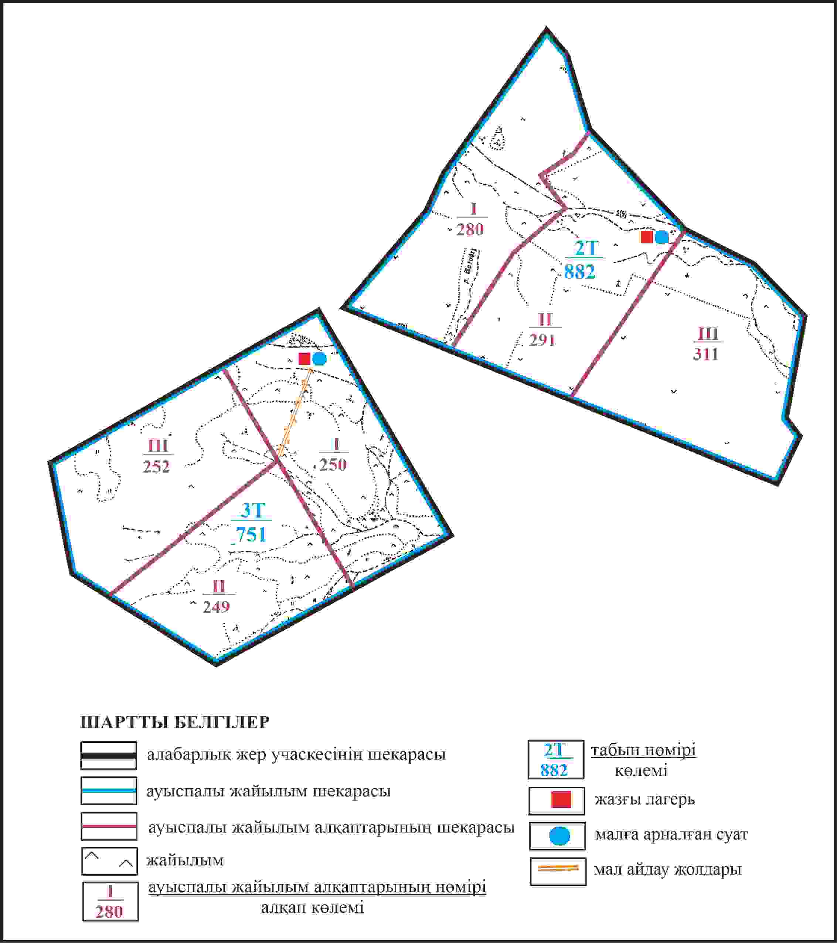

Қарқаралы аудандық мәслихатының
2024 жылғы 08 ақпандағы
№ VIII-17/132 шешіміне
167 қосымша
Қарқаралы ауданы Бесоба ауылдық округі 882 га және 752 га көлемі отарлы жерлер учаскелерінің шекараларында Қызылту ауылының жайылым пайдаланушылардың су көздеріне қол жеткізу схемасы

Қарқаралы аудандық мәслихатының
2024 жылғы 08 ақпандағы
№ VIII-17/132 шешіміне
168 қосымша
Қарқаралы ауданы Жаңатоған селолық округі Жаңатоған селосы аумағындағы жер учаскелерінің меншік иеленушулері мен жер пайдаланушылардың жайлымдарының орналастыру схемасы

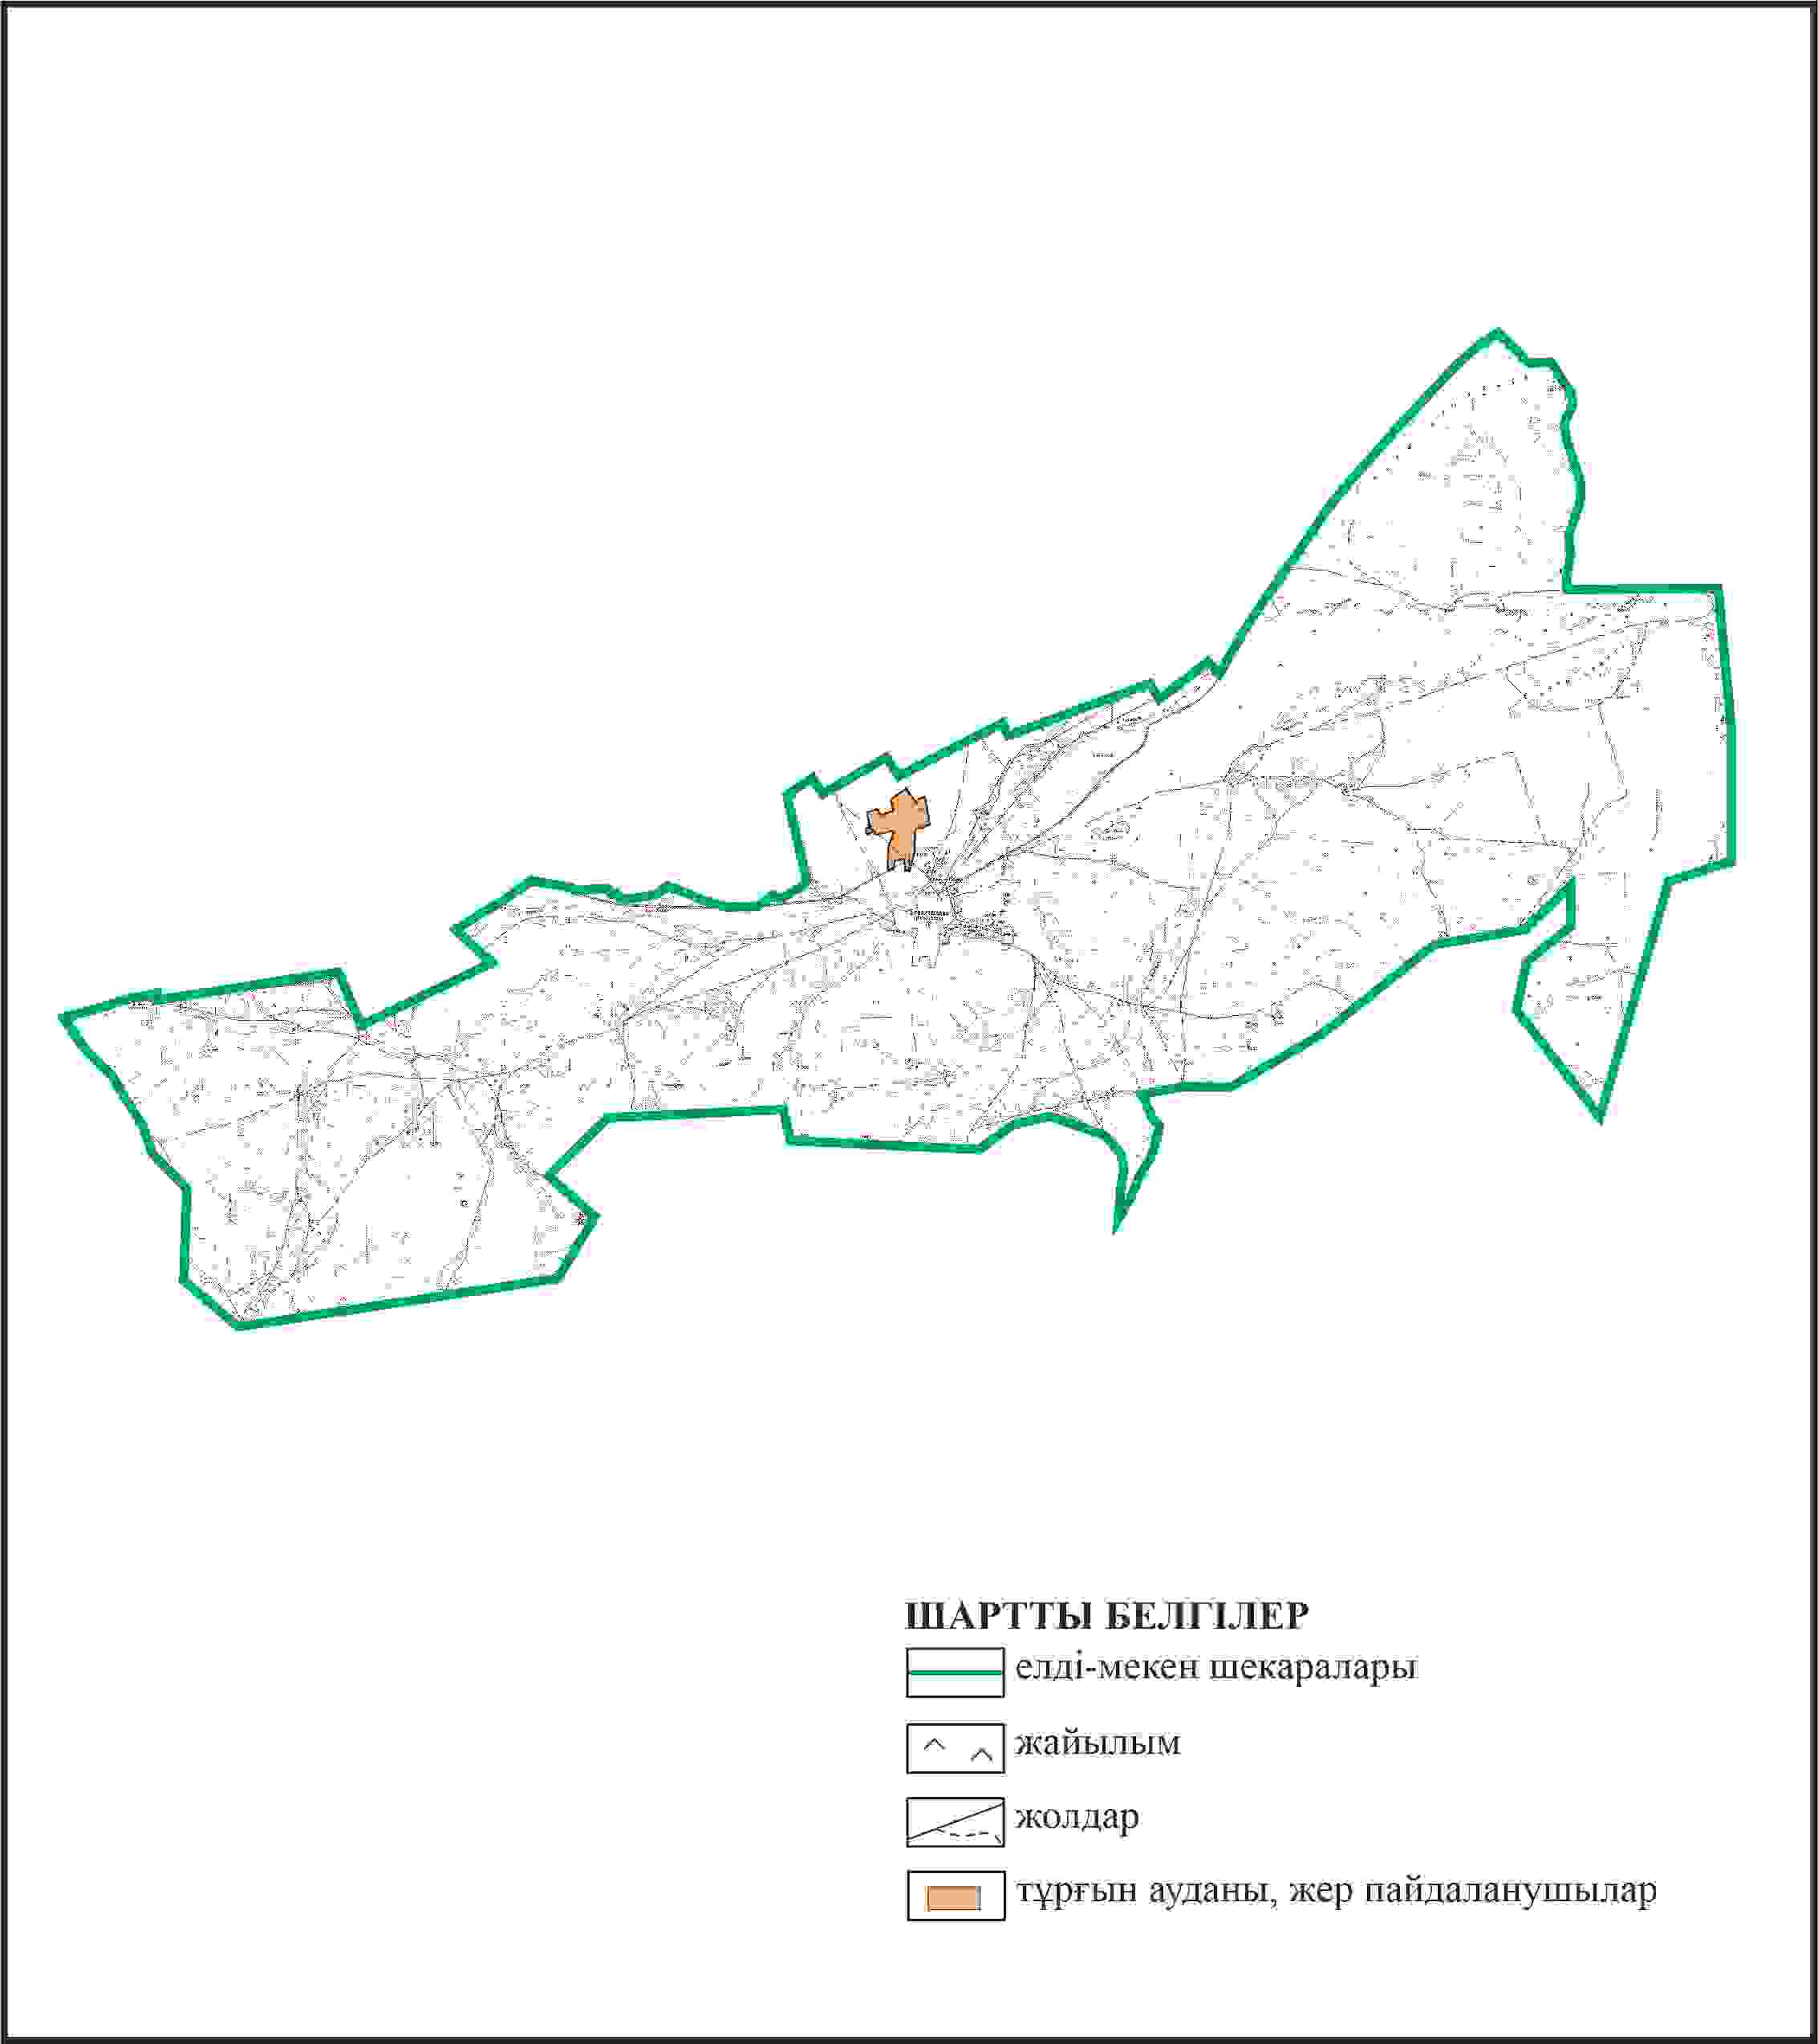

Қарқаралы аудандық мәслихатының
2024 жылғы 08 ақпандағы
№ VIII-17/132 шешіміне
169 қосымша
Қарқаралы ауданы Жаңатоған ауылдық округі Жаңатоған ауылының шекараларында ауыл шаруашылығы жануарларының мал басын орналастыру үшін жайылымдарды қайта бөлу схемасы

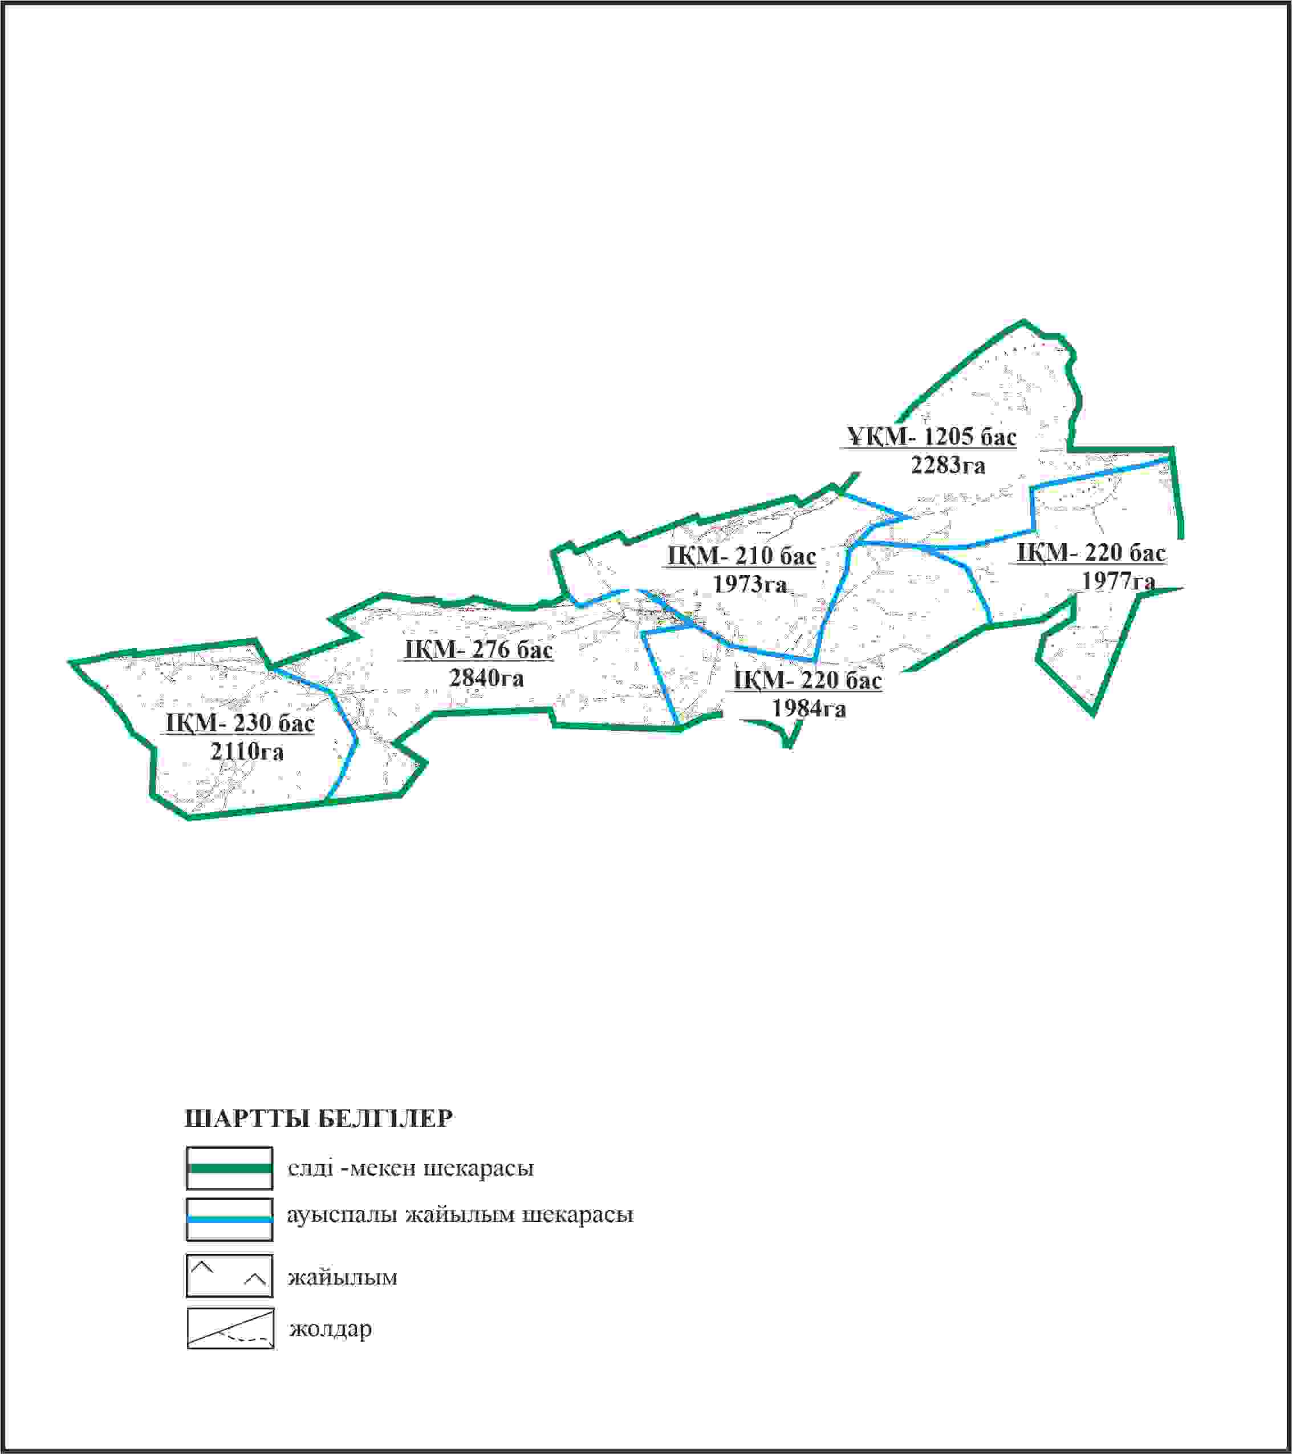

Қарқаралы аудандық мәслихатының
2024 жылғы 08 ақпандағы
№ VIII-17/132 шешіміне
170 қосымша
Қарқаралы ауданы Жаңатоған ауылдық округі Жаңатоған ауылының шекараларында жайылымдық инфрақұрылым объектілерінің, жайылым аландарының және сыртқы және ішкі шекаларының схемасы

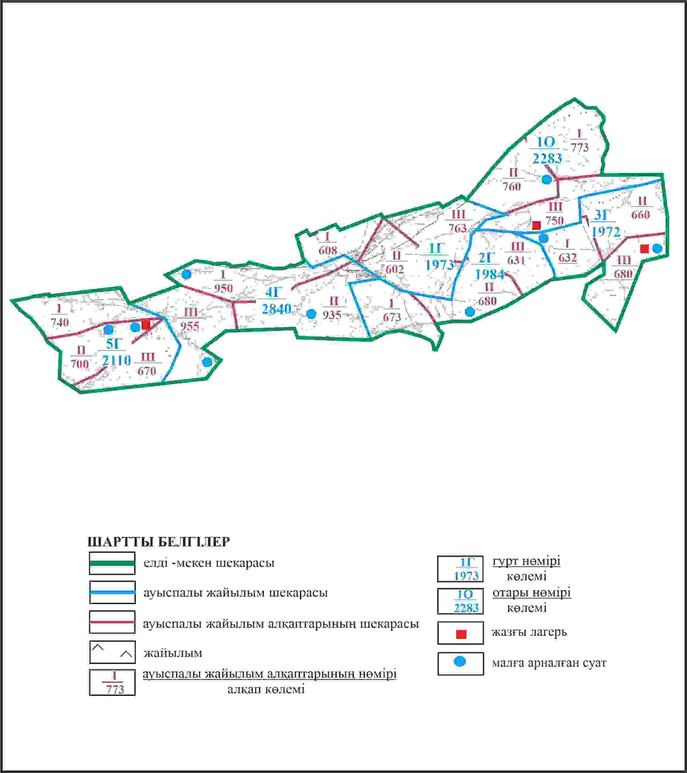

Қарқаралы аудандық мәслихатының
2024 жылғы 08 ақпандағы
№ VIII-17/132 шешіміне
171 қосымша
Қарқаралы ауданы Жаңатоған ауылдық округі Жаңатоған ауылының шекараларында жайылым пайдаланушылардың су көздеріне қол жеткізу схемасы

Қарқаралы аудандық мәслихатының
2024 жылғы 08 ақпандағы
№ VIII-17/132 шешіміне
172 қосымша
Қарқаралы ауданы Жаңатоған ауылдық округі отарлы жер учаскесінің шекараларында Жаңатоған ауылының ауыл шаруашылығы жануарларының мал басын орналастыру үшін жайылымдарды қайта бөлу схемасы

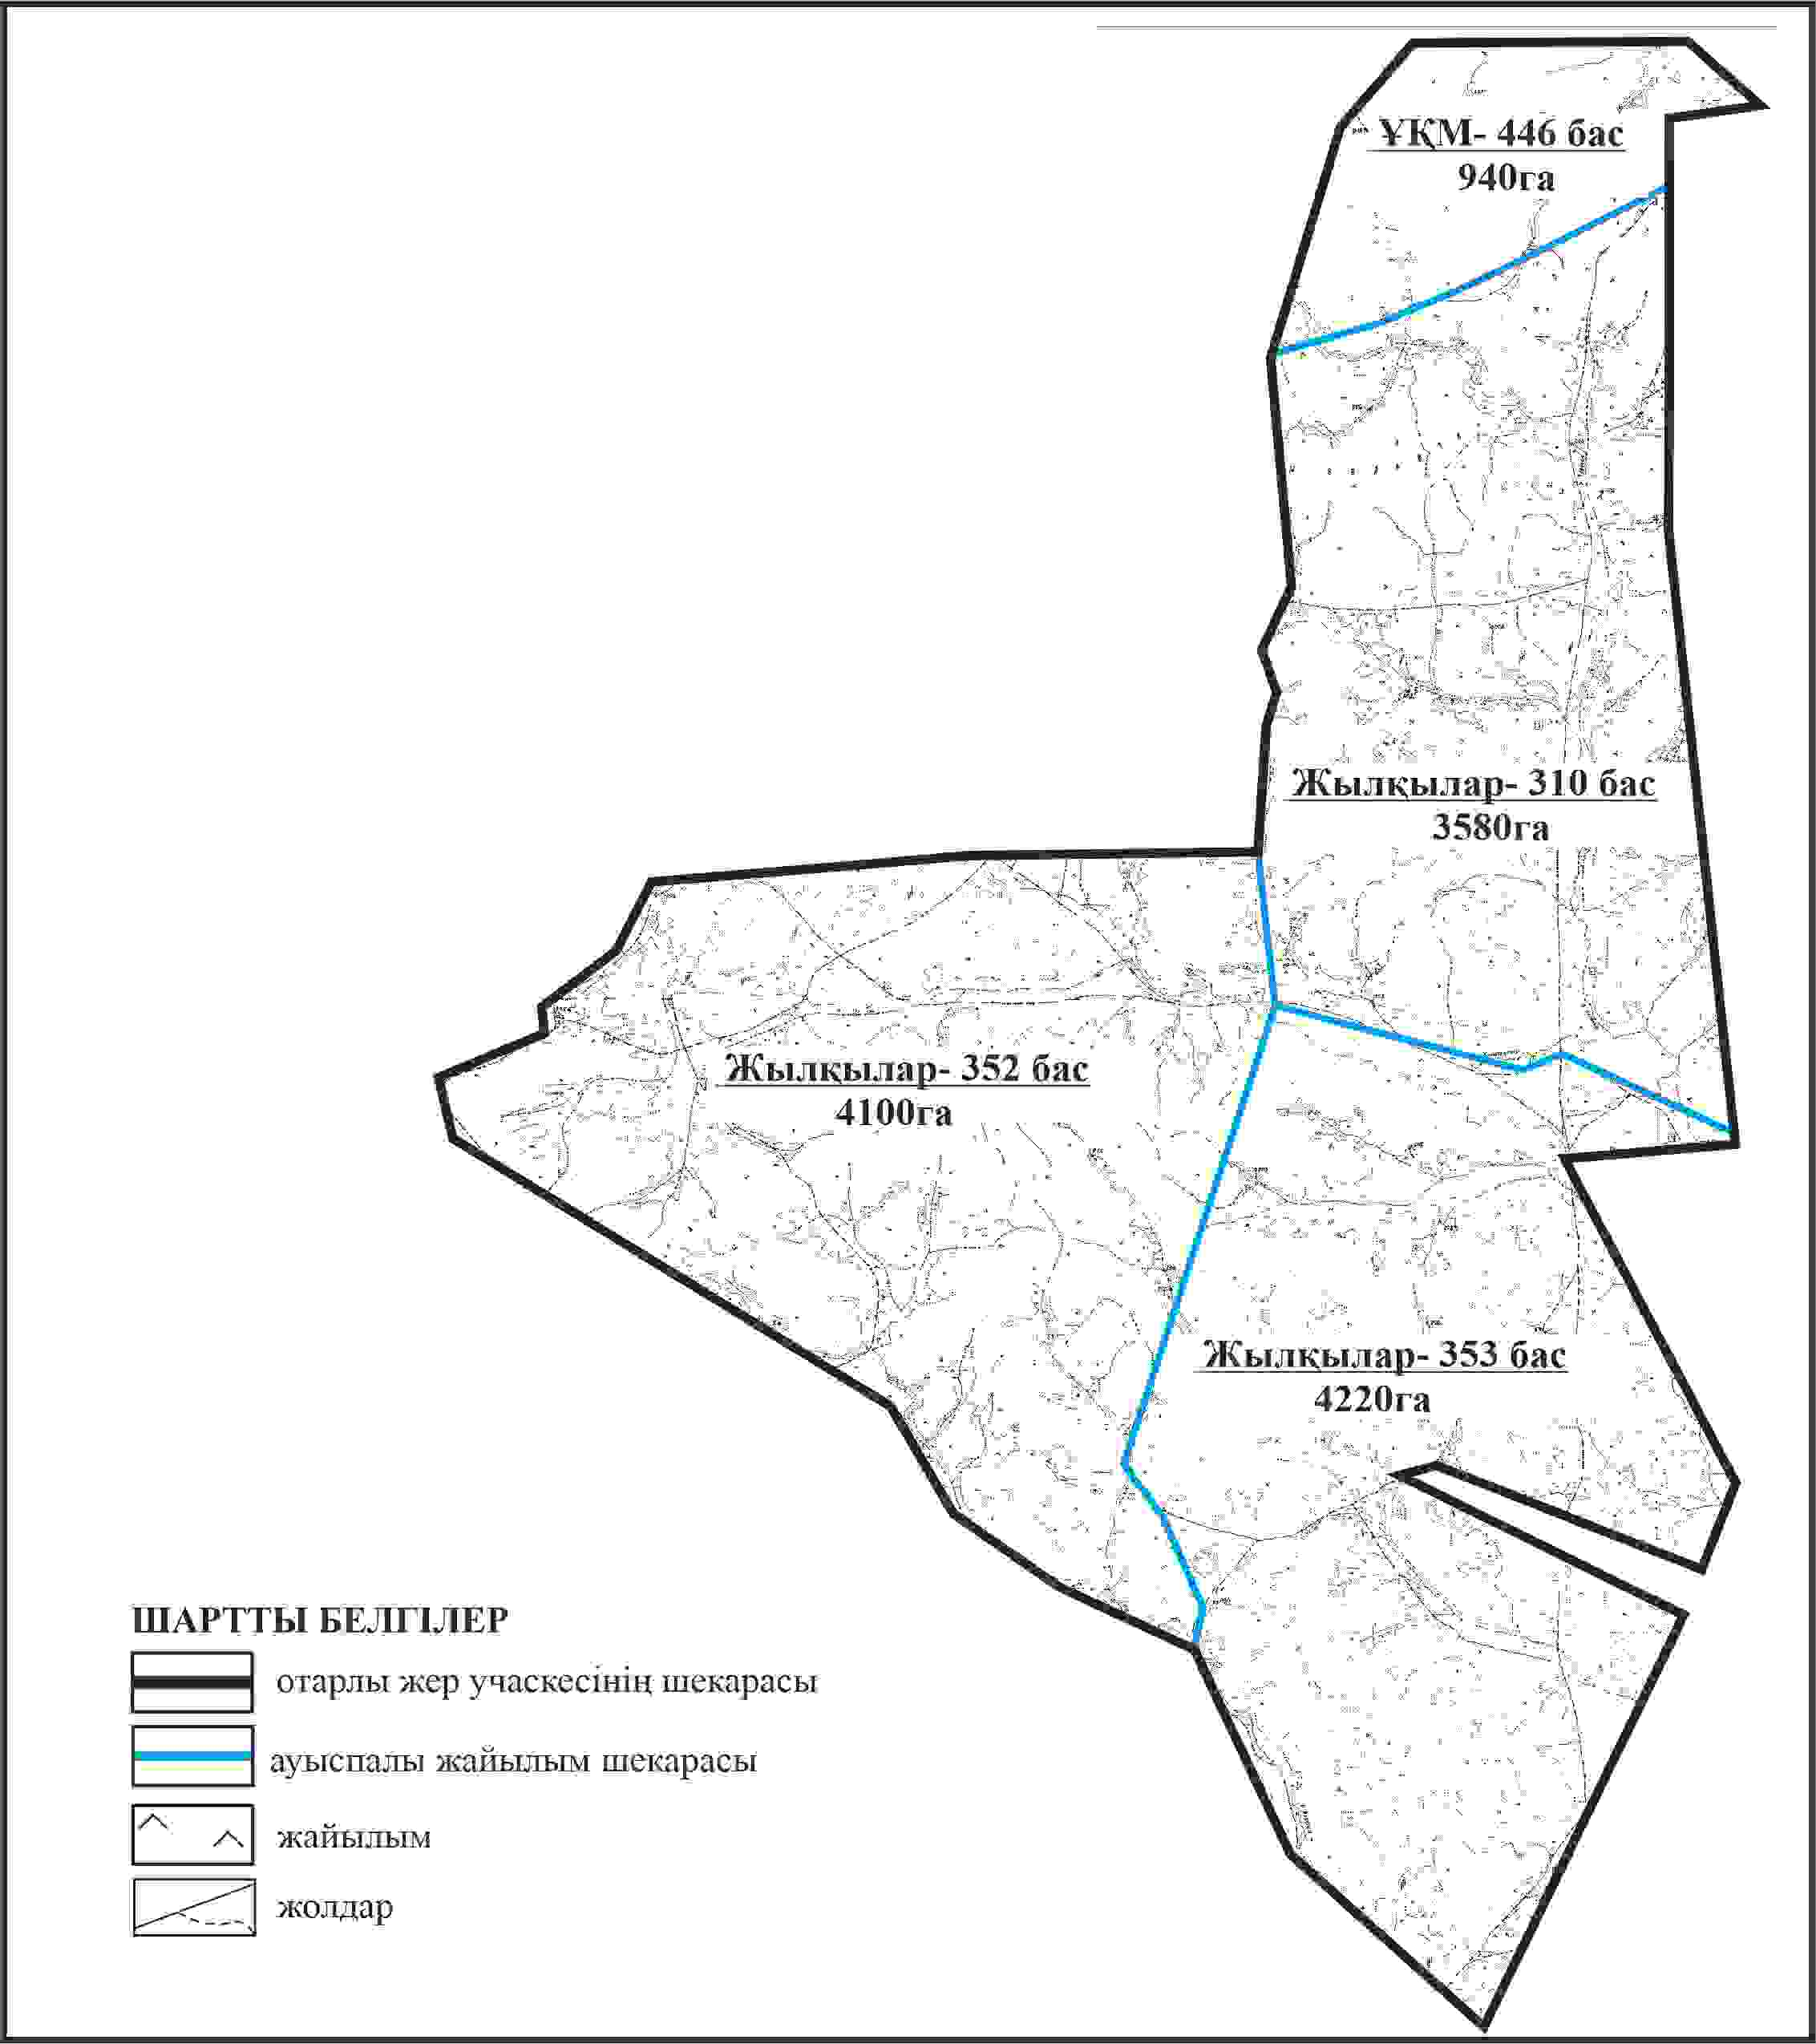

Қарқаралы аудандық мәслихатының
2024 жылғы 08 ақпандағы
№ VIII-17/132 шешіміне
173 қосымша
Қарқаралы ауданы Жаңатоған ауылдық округі отарлы жер учаскесінің шекараларында Жаңатоған ауылының жайылымдық инфрақұрылым объектілерінің, жайылым алаңдарының және сыртқы және ішкі шекаларының схемасы

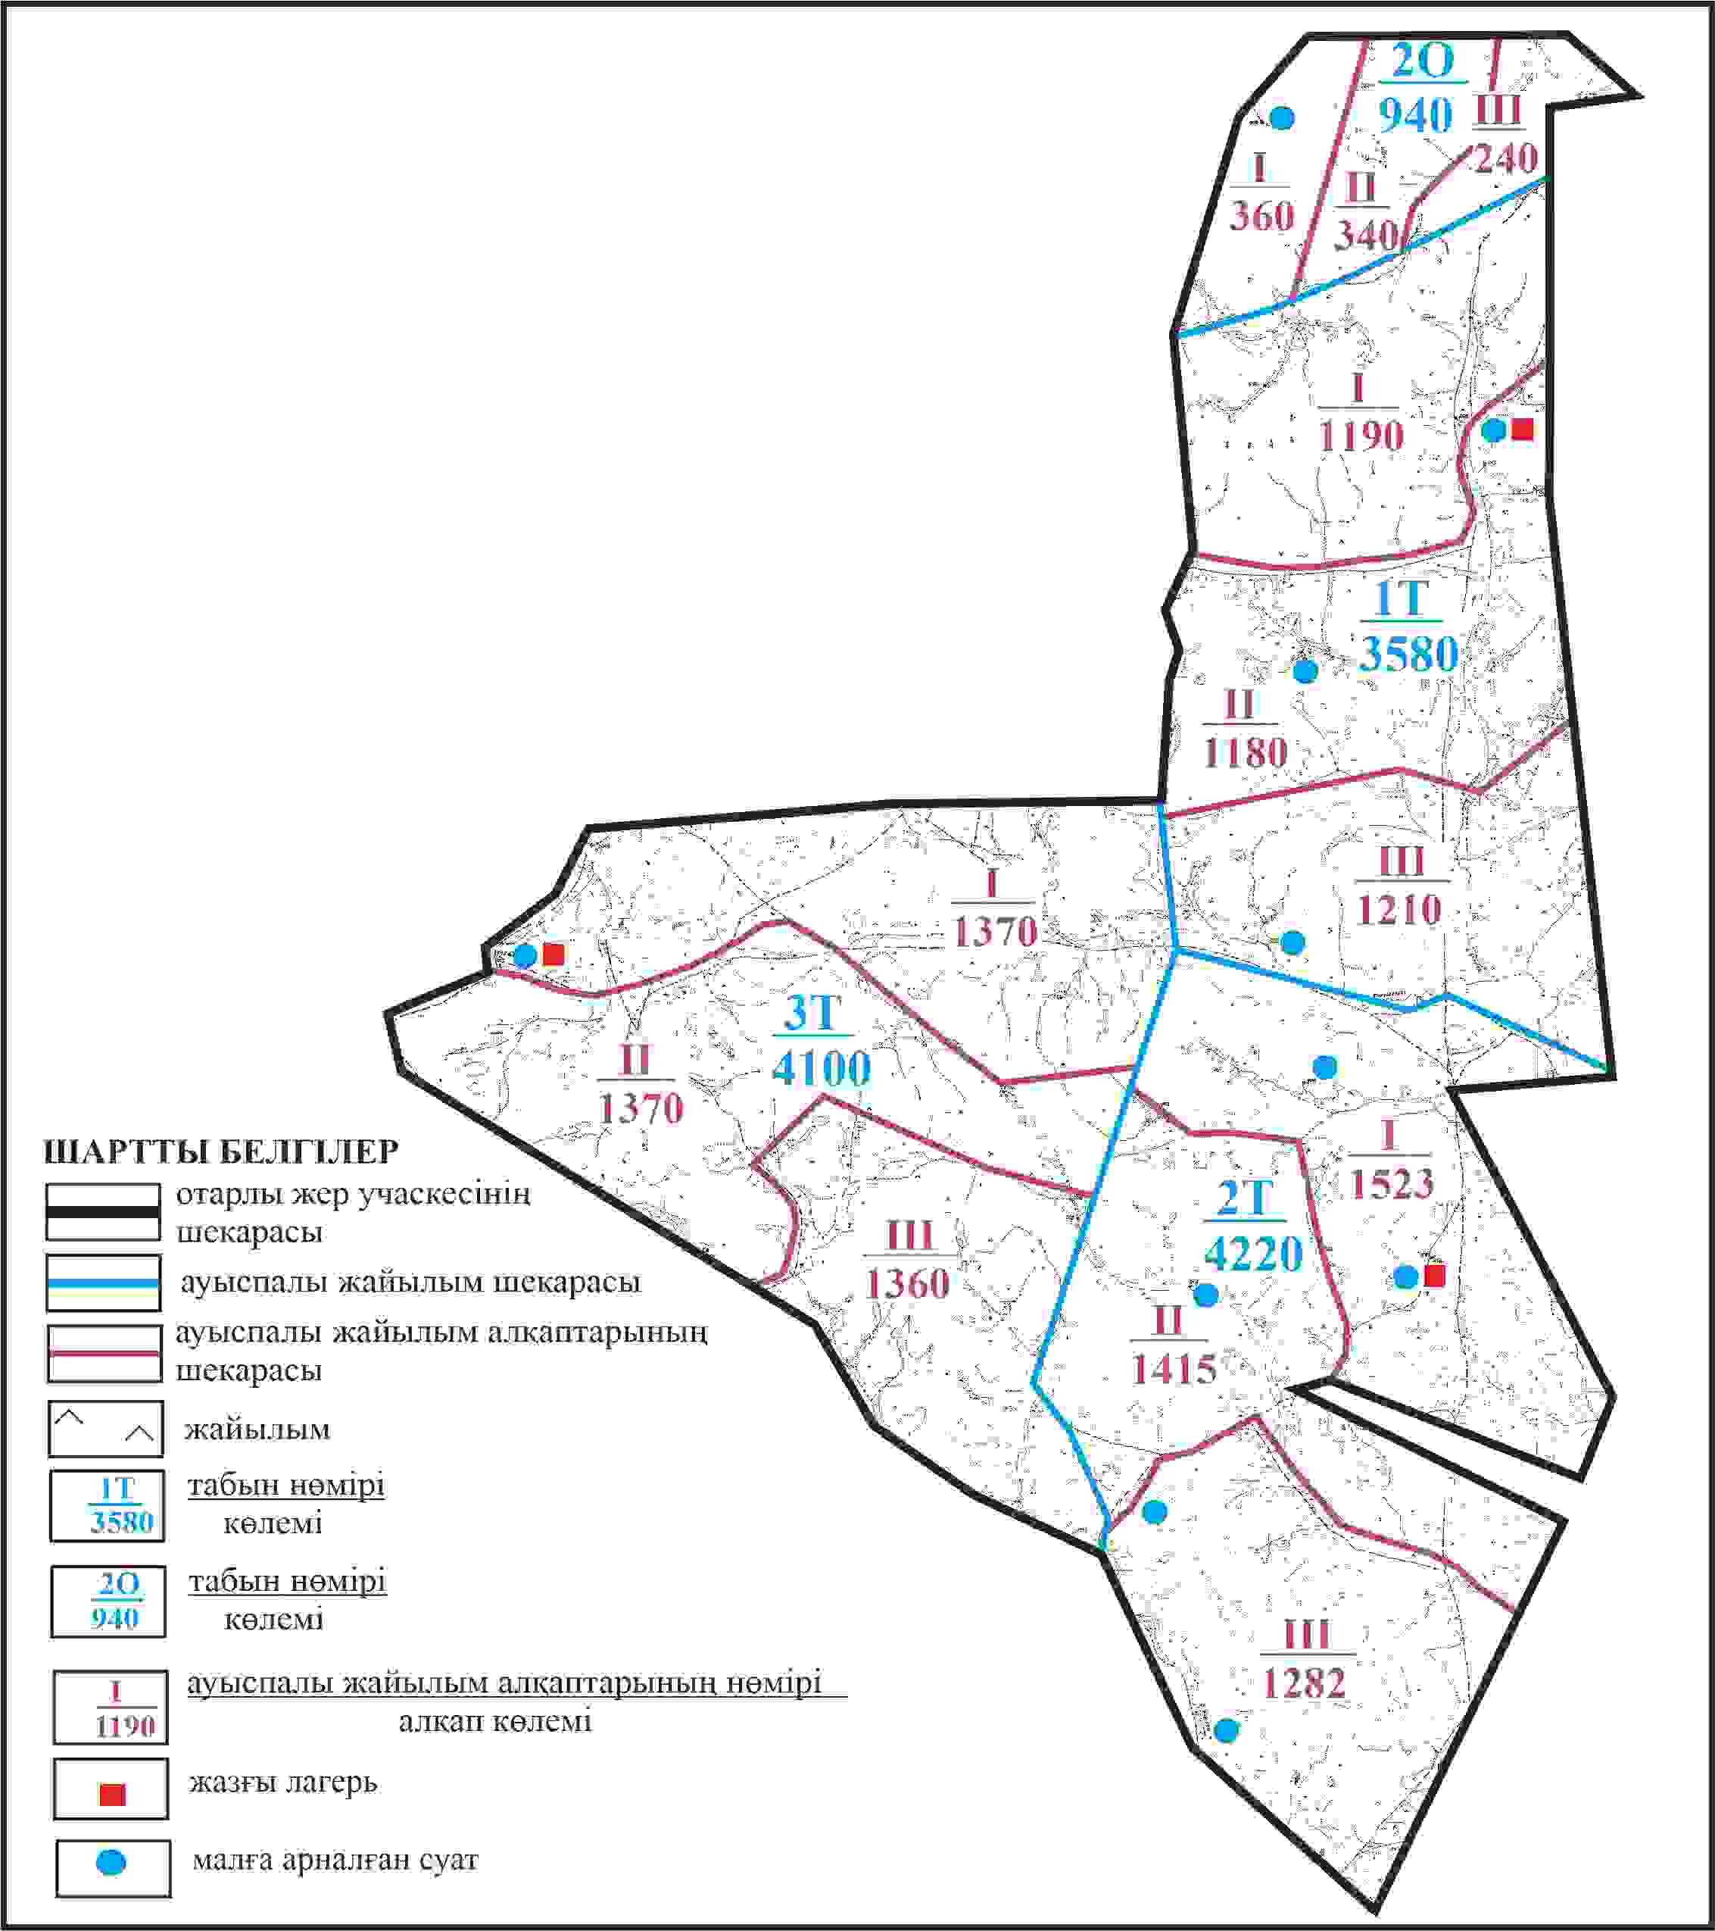

Қарқаралы аудандық мәслихатының
2024 жылғы 08 ақпандағы
№ VIII-17/132 шешіміне
174 қосымша
Қарқаралы ауданы Жаңатоған ауылдық округі отарлы жер учаскесінің шекараларында Жаңатоған ауылының жайылым пайдаланушылардың су көздеріне қол жеткізу схемасы

Қарқаралы аудандық мәслихатының
2024 жылғы 08 ақпандағы
№ VIII-17/132 шешіміне
175 қосымша
Қарқаралы ауданы Жанатоған ауылдық округі Ежебай ауылының аумағындағы жер учаскелерінің меншік иеленушілері мен жер пайдаланушылардың жайылымдарының орналастыру схемасы

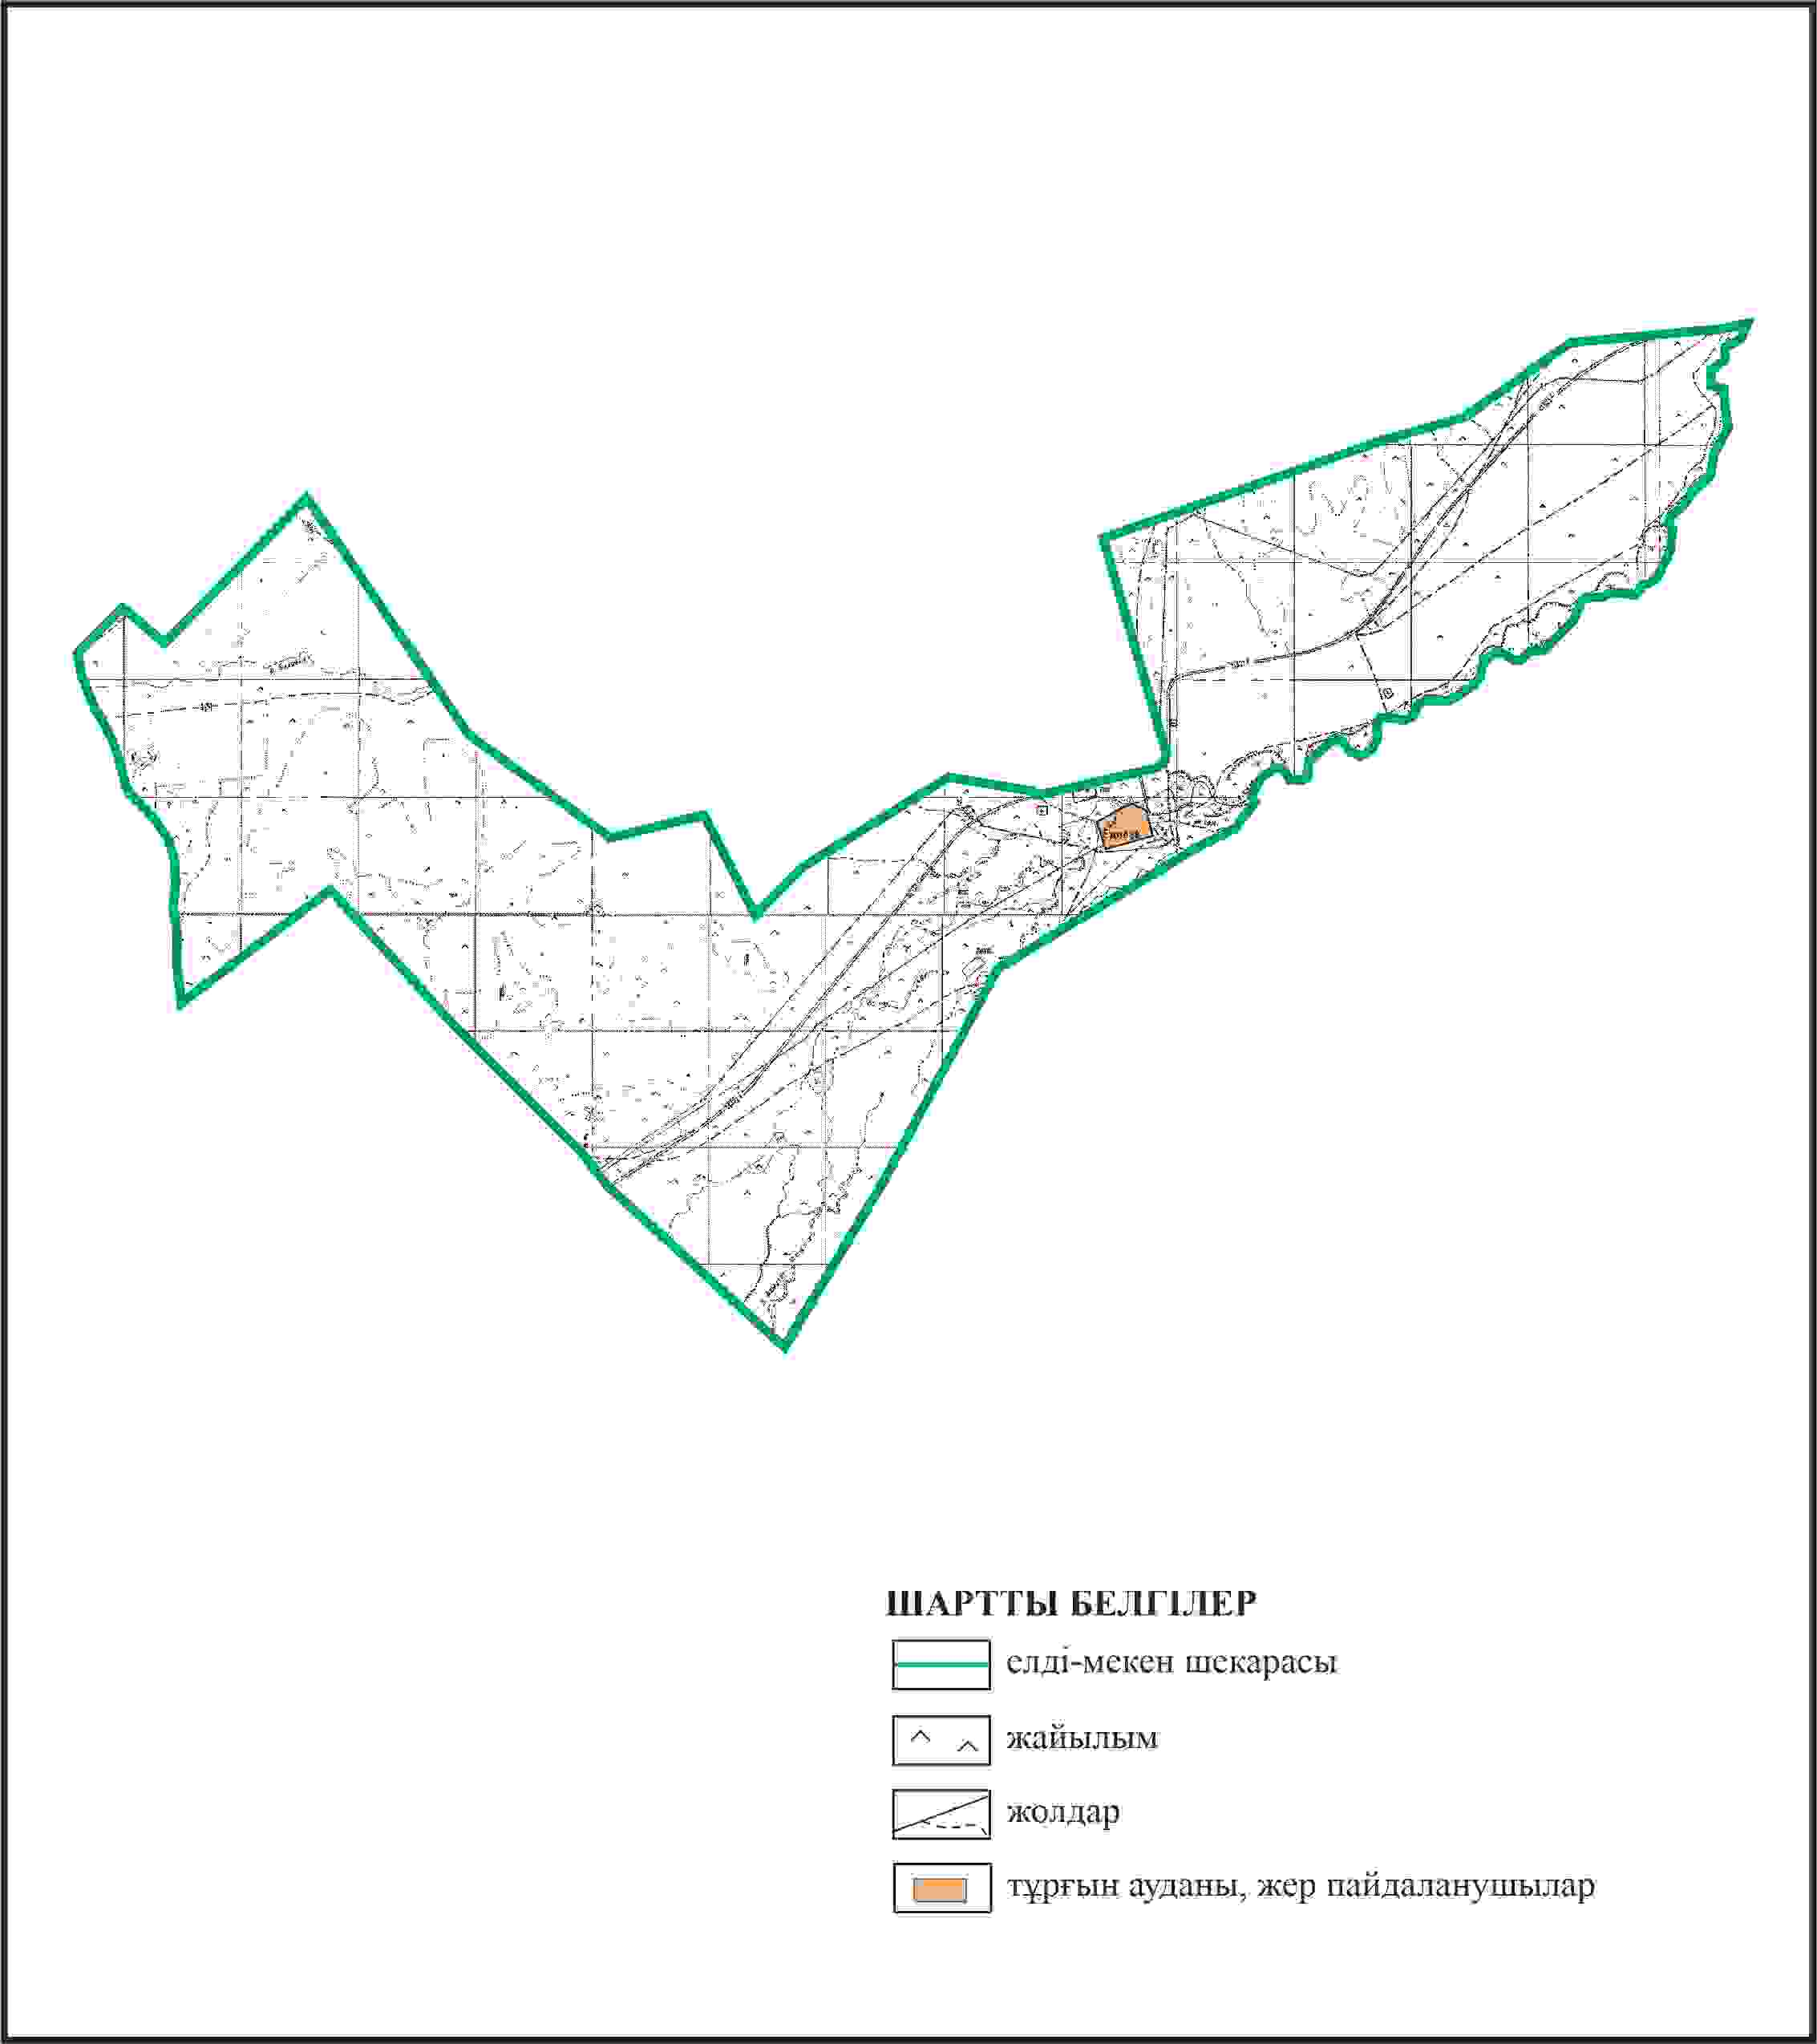

Қарқаралы аудандық мәслихатының
2024 жылғы 08 ақпандағы
№ VIII-17/132 шешіміне
176 қосымша
Қарқаралы ауданы Жаңатоған ауылдық округі Ежебай ауылының шекараларында ауыл шаруашылығы жануарларының мал басын орналастыру үшін жайылымдарды қайта бөлу схемасы

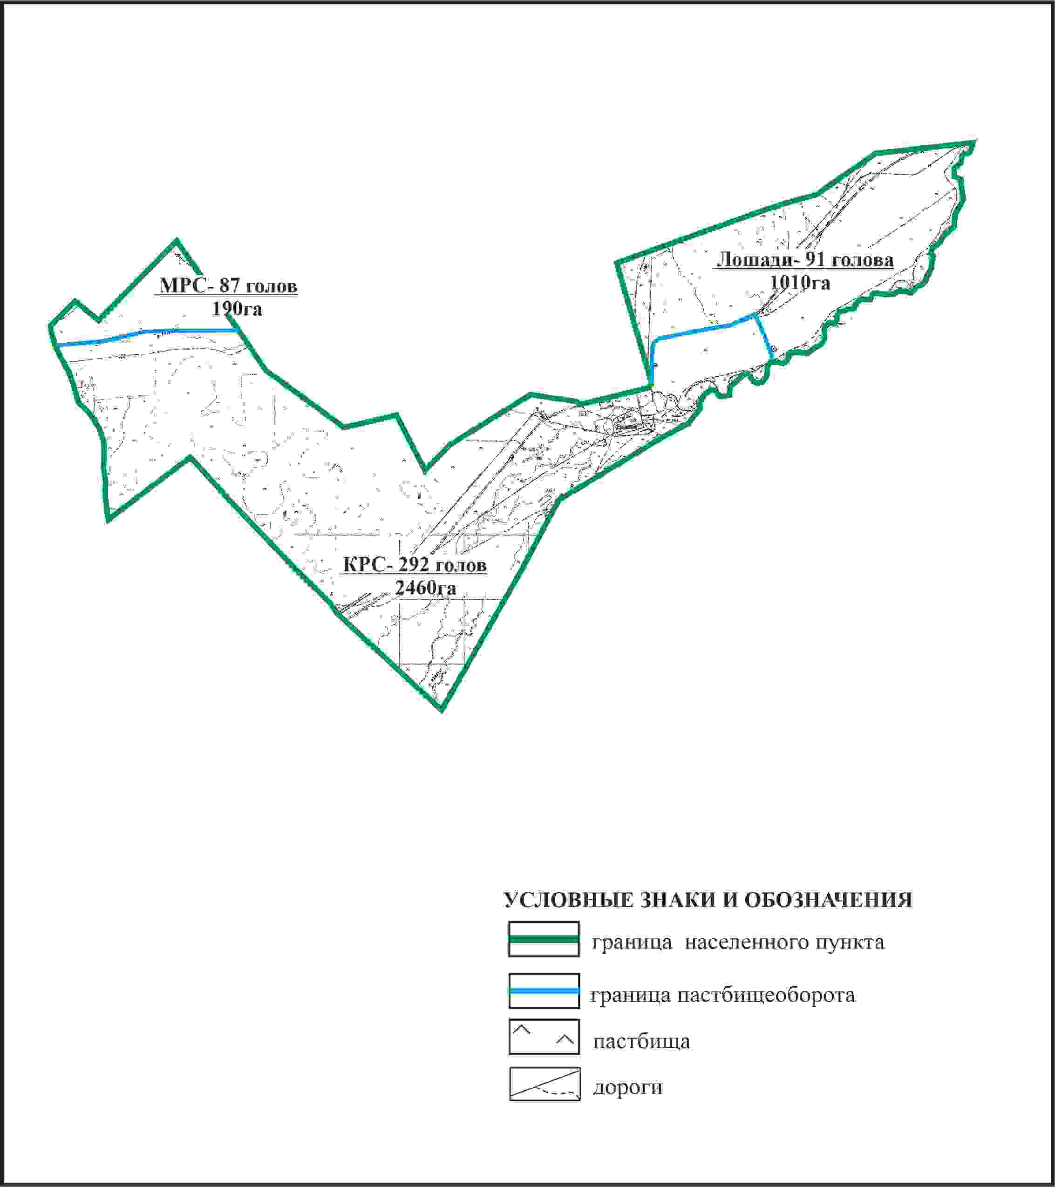

Қарқаралы аудандық мәслихатының
2024 жылғы 08 ақпандағы
№ VIII-17/132 шешіміне
177 қосымша
Қарқаралы ауданы Жаңатоған ауылдық округі Ежебай ауылының шекараларында жайылымдық инфрақұрылым объектілерінің, жайылым аландарының және сыртқы және ішкі шекаларының схемасы

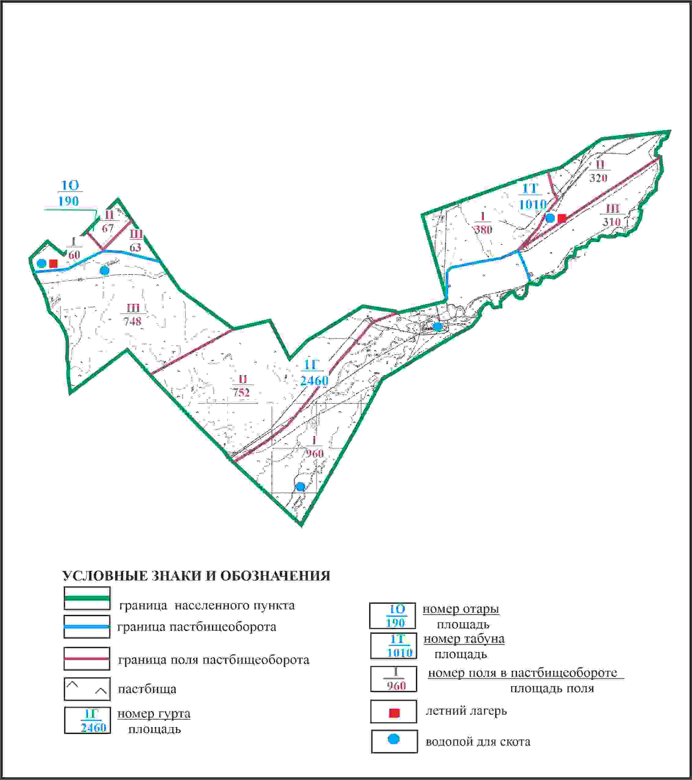

Қарқаралы аудандық мәслихатының
2024 жылғы 08 ақпандағы
№ VIII-17/132 шешіміне
178 қосымша
Қарқаралы ауданы Жаңатоған ауылдық округі Ежебай ауылының шекараларында жайылым пайдаланушылардың су көздеріне қол жеткізу схемасы

Қарқаралы аудандық мәслихатының
2024 жылғы 08 ақпандағы
№ VIII-17/132 шешіміне
179 қосымша
Қарқаралы ауданы Қайнарбұлақ ауылдық округі Аппаз ауылының аумағындағы жер учаскелерінің меншік иеленушілері мен жер пайдаланушылардың жайылымдарының орналастыру схемасы

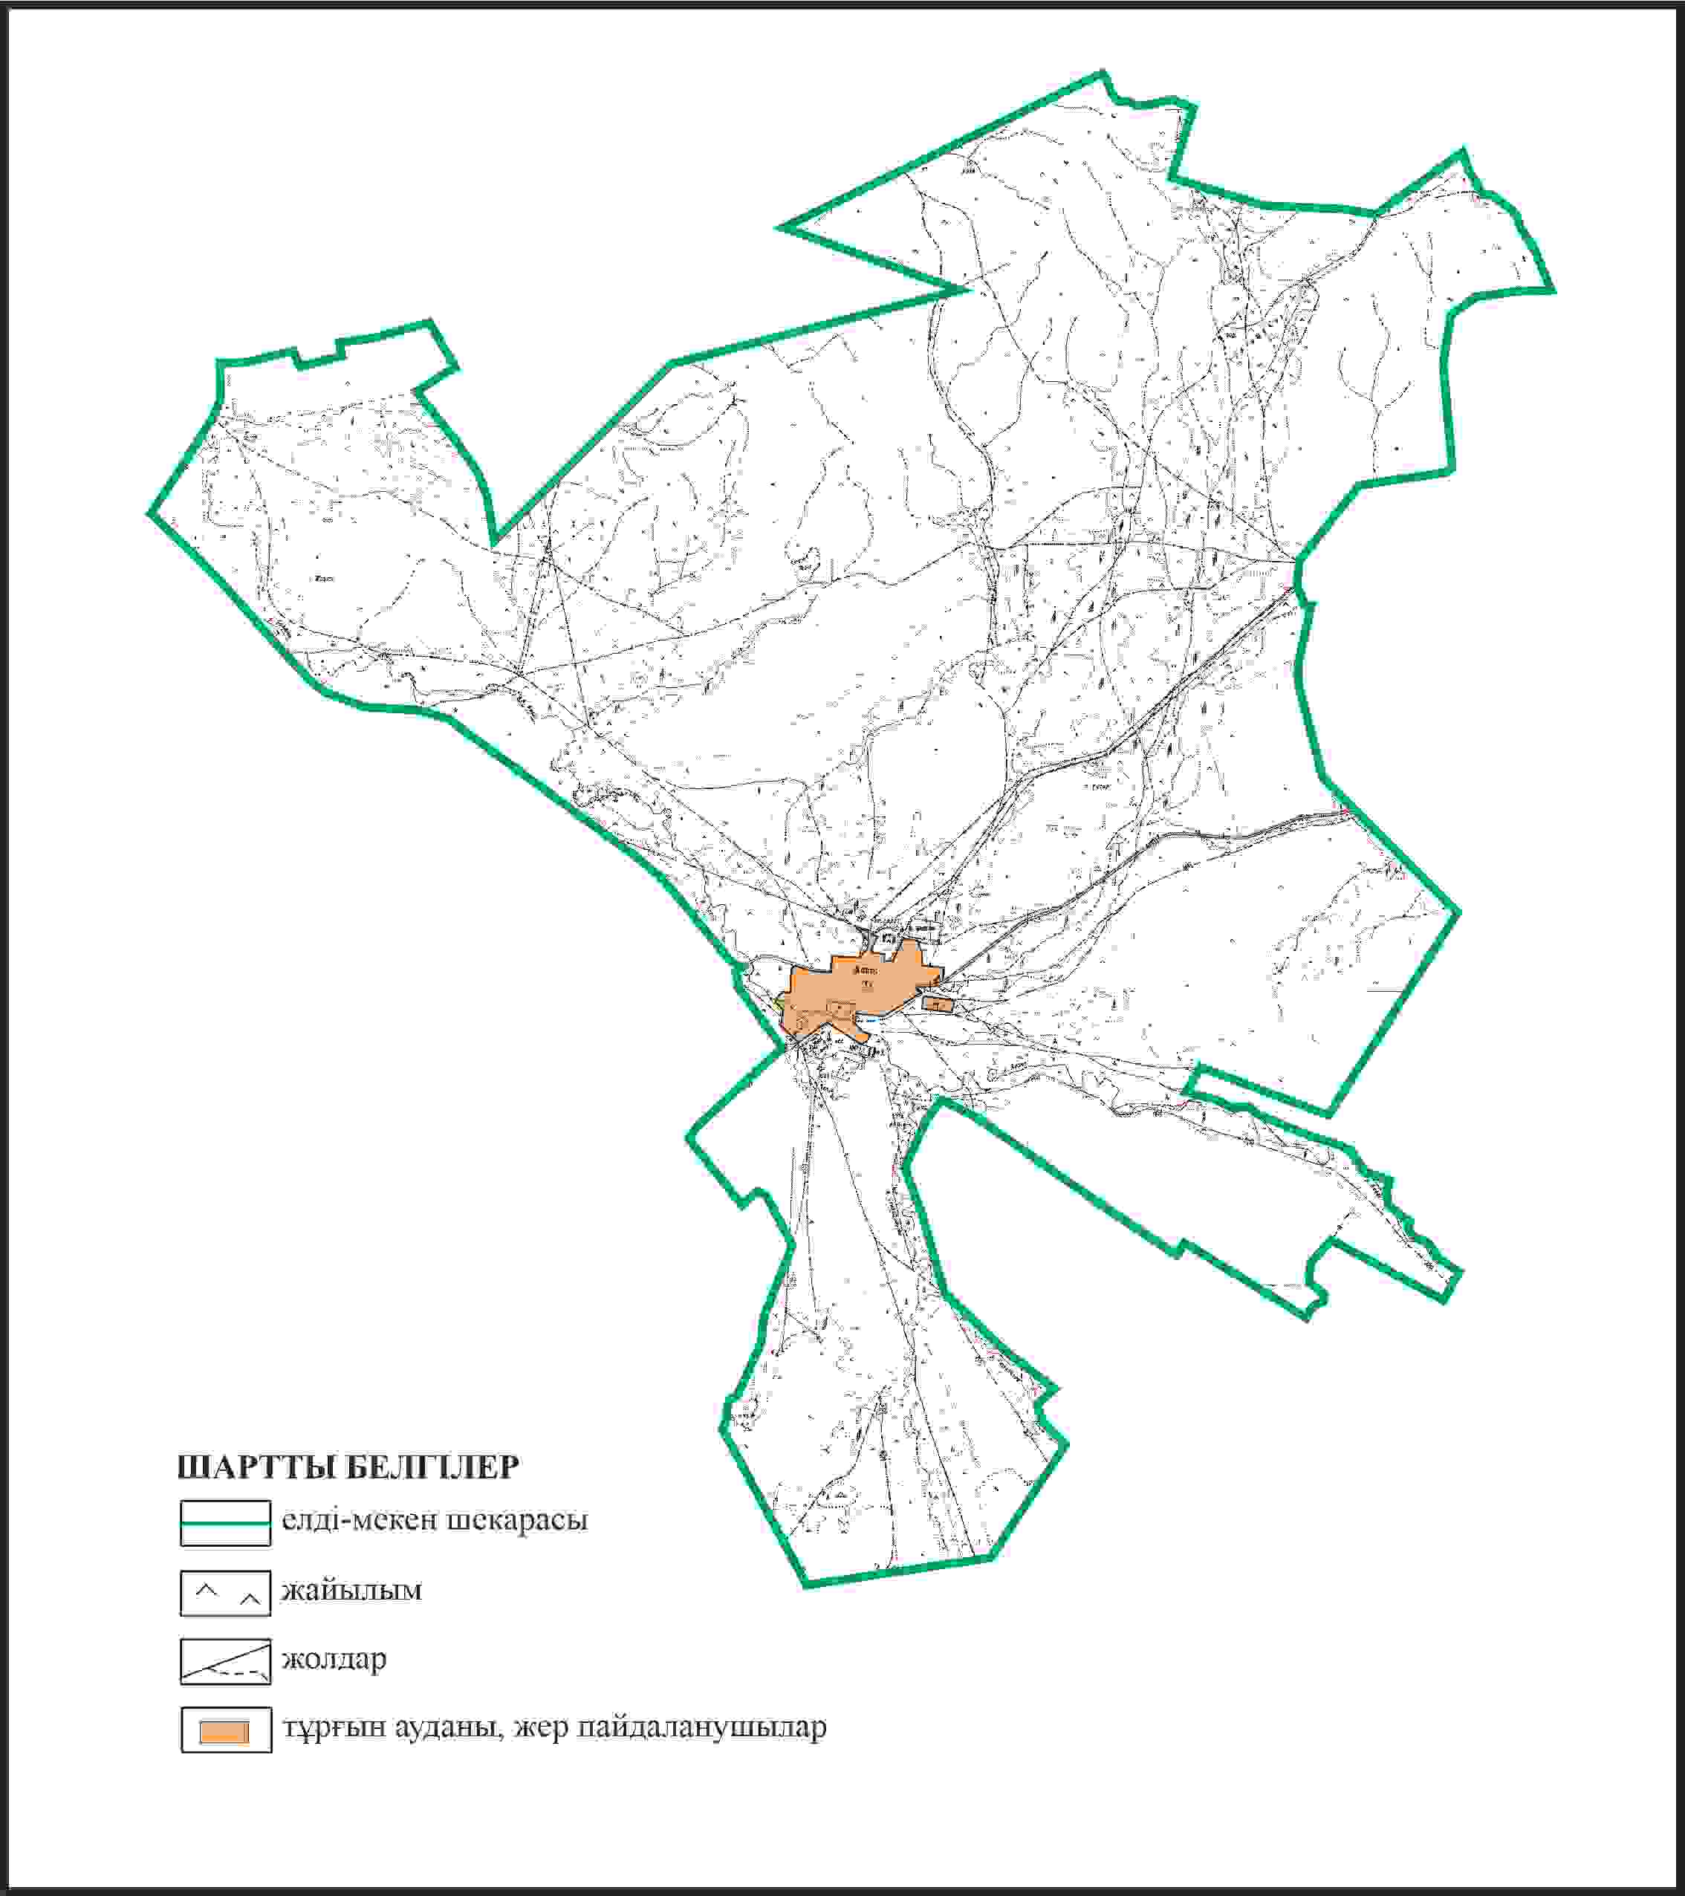

Қарқаралы аудандық мәслихатының
2024 жылғы 08 ақпандағы
№ VIII-17/132 шешіміне
180 қосымша
Қаркаралы ауданы Қайнарбұлақ ауылдық округі Аппаз ауылының шекараларында ауыл шаруашылығы жануарларының мал басын орналастыру үшін жайылымдарды қайта бөлу схемасы

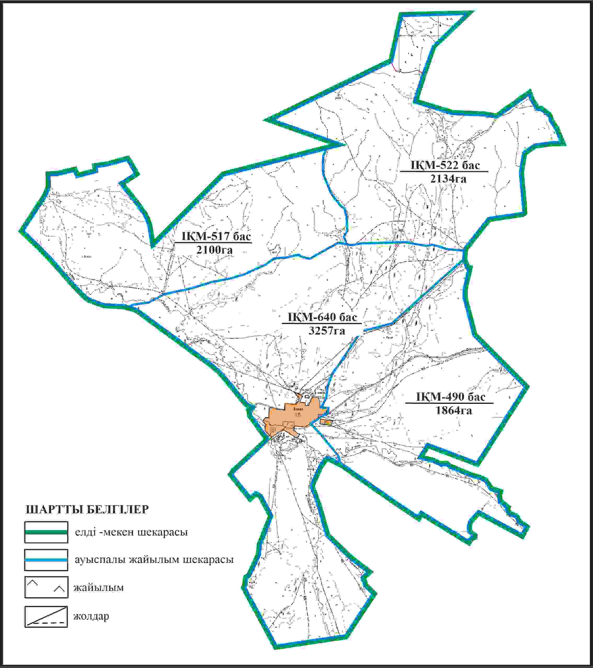

Қарқаралы аудандық мәслихатының
2024 жылғы 08 ақпандағы
№ VIII-17/132 шешіміне
181 қосымша
Қарқаралы ауданы Қайнарбұлақ ауылдық округі Аппаз ауылының шекараларында, жайылымдық инфрақұрылым объектілерінің, жайылым алаңдарының және сыртқы және ішкі шекаларының схемасы

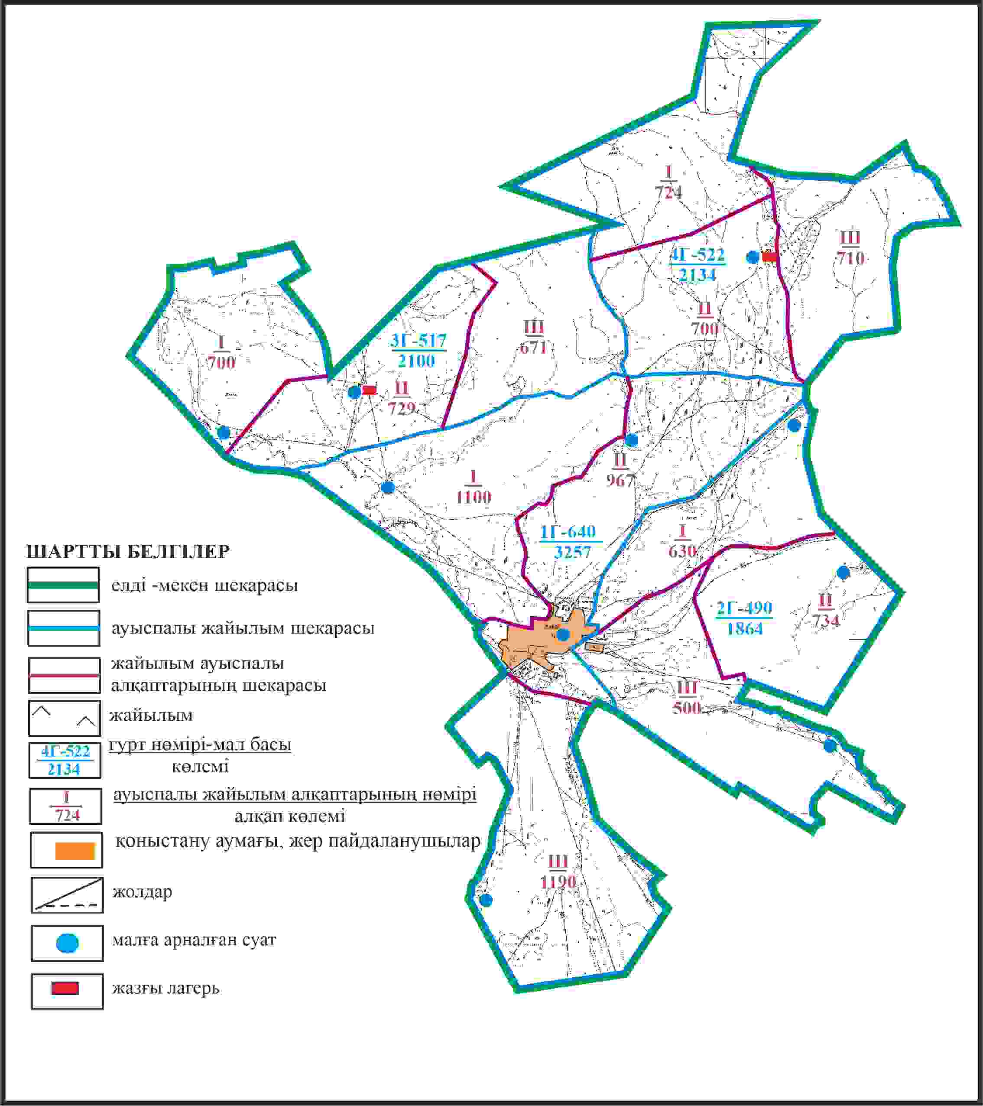

Қарқаралы аудандық мәслихатының
2024 жылғы 08 ақпандағы
№ VIII-17/132 шешіміне
182 қосымша
Қарқаралы ауданы Қайнарбұлақ ауылдық округі Аппаз ауылының шекараларында жайылым пайдаланушылардың су көздеріне қол жеткізу схемасы

Қарқаралы аудандық мәслихатының
2024 жылғы 08 ақпандағы
№ VIII-17/132 шешіміне
183 қосымша
Қарқаралы ауданы Қайнарбұлақ ауылдық округі Аппаз ауылынын аумағындағы жер учаскелерінің меншік иеленушілері мен жер пайдаланушылардың жайылымдарының орналастыру схемасы (алабарлық учаске)

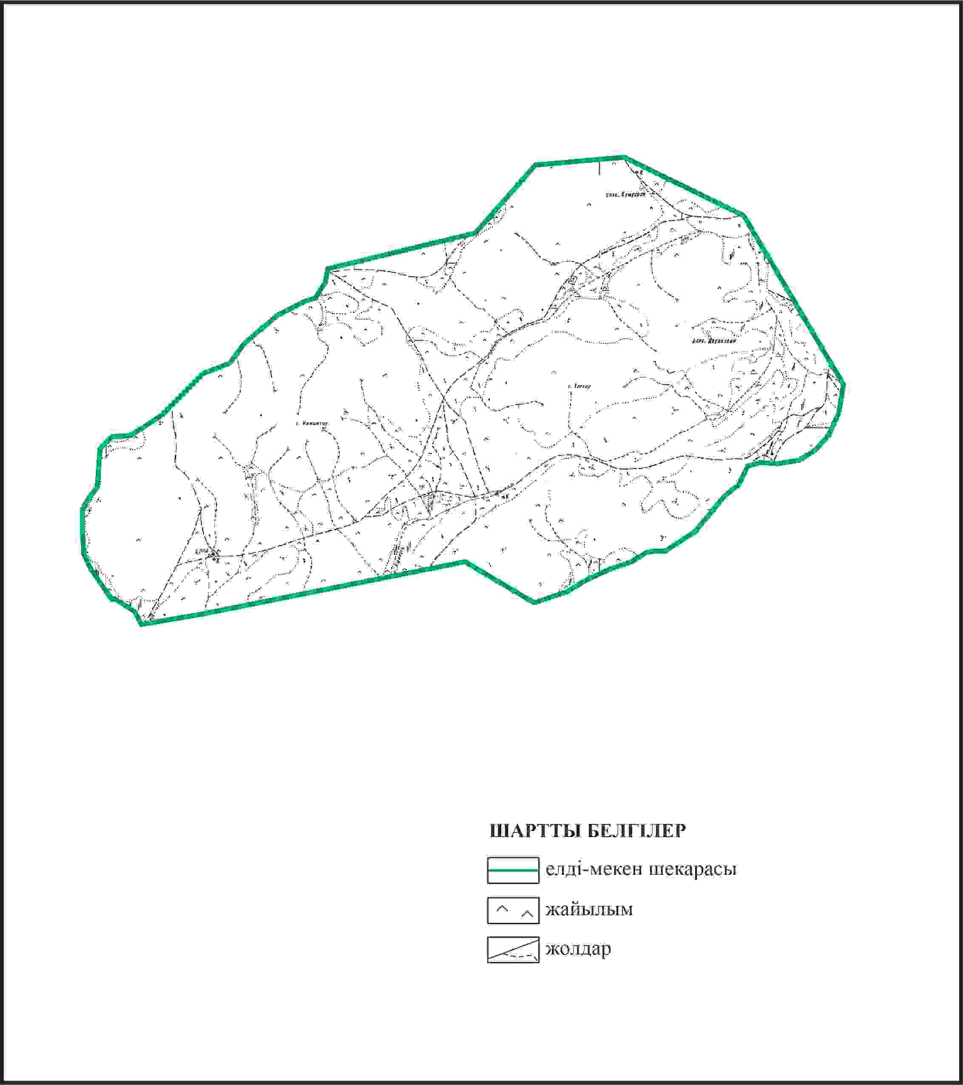

Қарқаралы аудандық мәслихатының
2024 жылғы 08 ақпандағы
№ VIII-17/132 шешіміне
184 қосымша
Қарқаралы ауданы Қайнарбұлақ ауылдық округі Аппаз ауылынын шекараларында ауыл шаруашылығы жануарларының мал басын орналастыру үшін жайылымдарды қайта бөлу схемасы (алабарлық учаске)

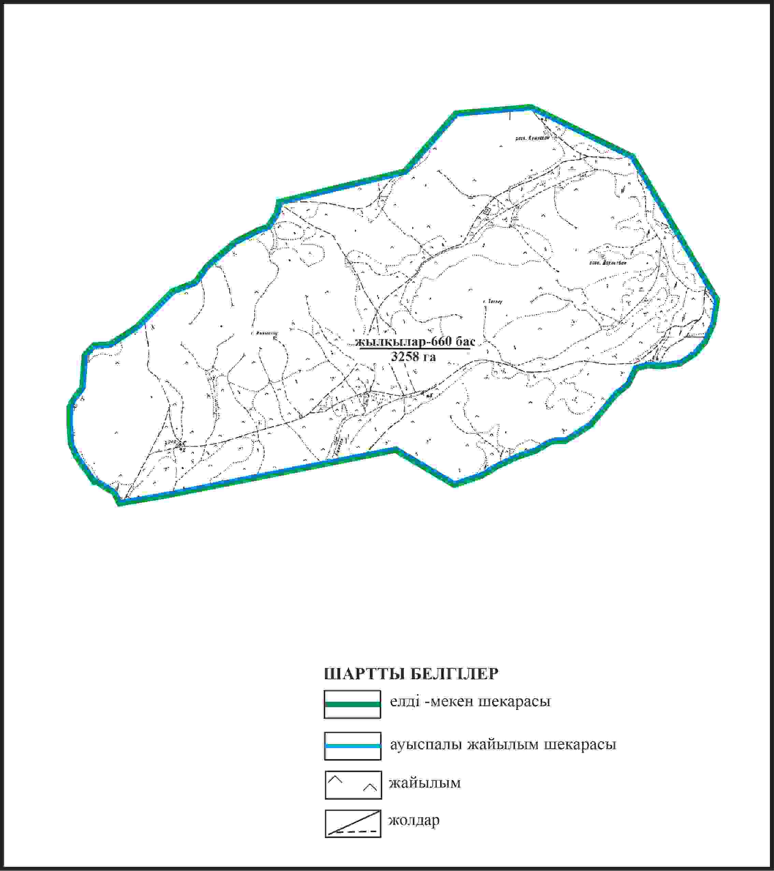

Қарқаралы аудандық мәслихатының
2024 жылғы 08 ақпандағы
№ VIII-17/132 шешіміне
185 қосымша
Қарқаралы ауданы Қайнарбұлақ ауылдық округі Аппаз ауылынын шекараларында, жайылымдық инфрақұрылым объектілерінің, жайылым алаңдарының және сыртқы және ішкі шекараларының схемасы (алабарлық учаске)

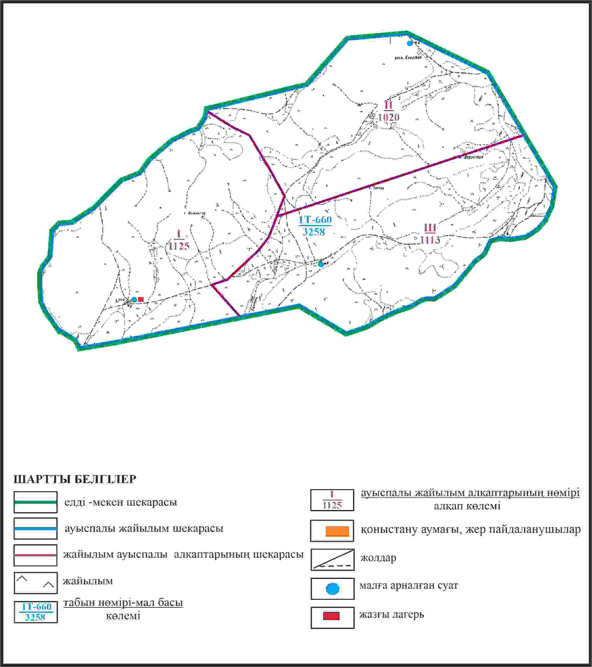

Қарқаралы аудандық мәслихатының
2024 жылғы 08 ақпандағы
№ VIII-17/132 шешіміне
186 қосымша
Қарқаралы ауданы Қайнарбұлақ ауылдық округі Аппаз ауылынын шекараларында жайылым пайдаланушылардың су көздеріне қол жеткізу схемасы (алабарлық учаске)

Қарқаралы аудандық мәслихатының
2024 жылғы 08 ақпандағы
№ VIII-17/132 шешіміне
187 қосымша
Қарқаралы ауданы Қайнарбұлақ ауылдық округі отарлы жер учаскесінің шекараларында Аппаз ауылының ауыл шаруашылығы жануарларының мал басын орналастыру үшін жайылымдарды қайта бөлу схемасы

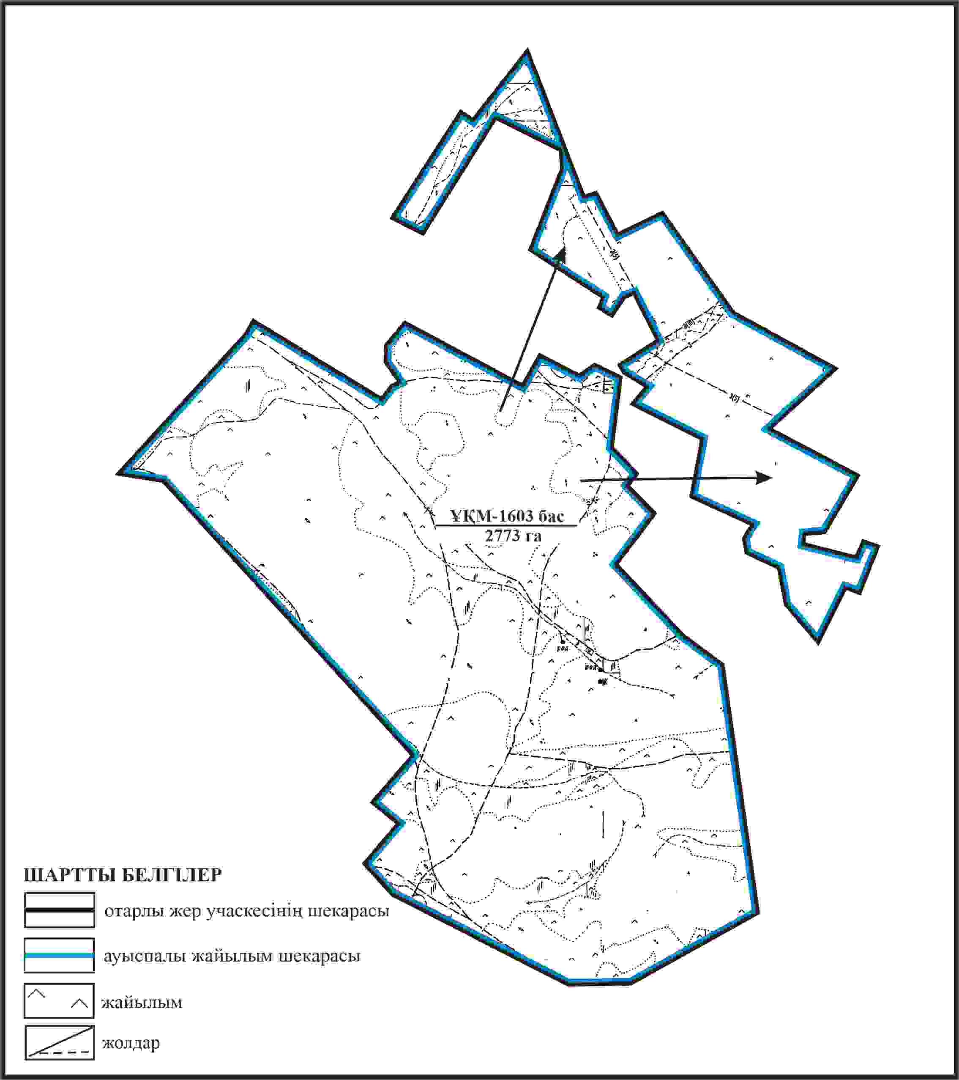

Қарқаралы аудандық мәслихатының
2024 жылғы 08 ақпандағы
№ VIII-17/132 шешіміне
188 қосымша
Қарқаралы ауданы Қайнарбұлақ ауылдық округі отарлы жер учаскесінің шекараларында Аппаз ауылының жайылымдық инфрақұрылым объектілерінің, жайылым алаңдарының және сыртқы және ішкі шекараларының схемасы

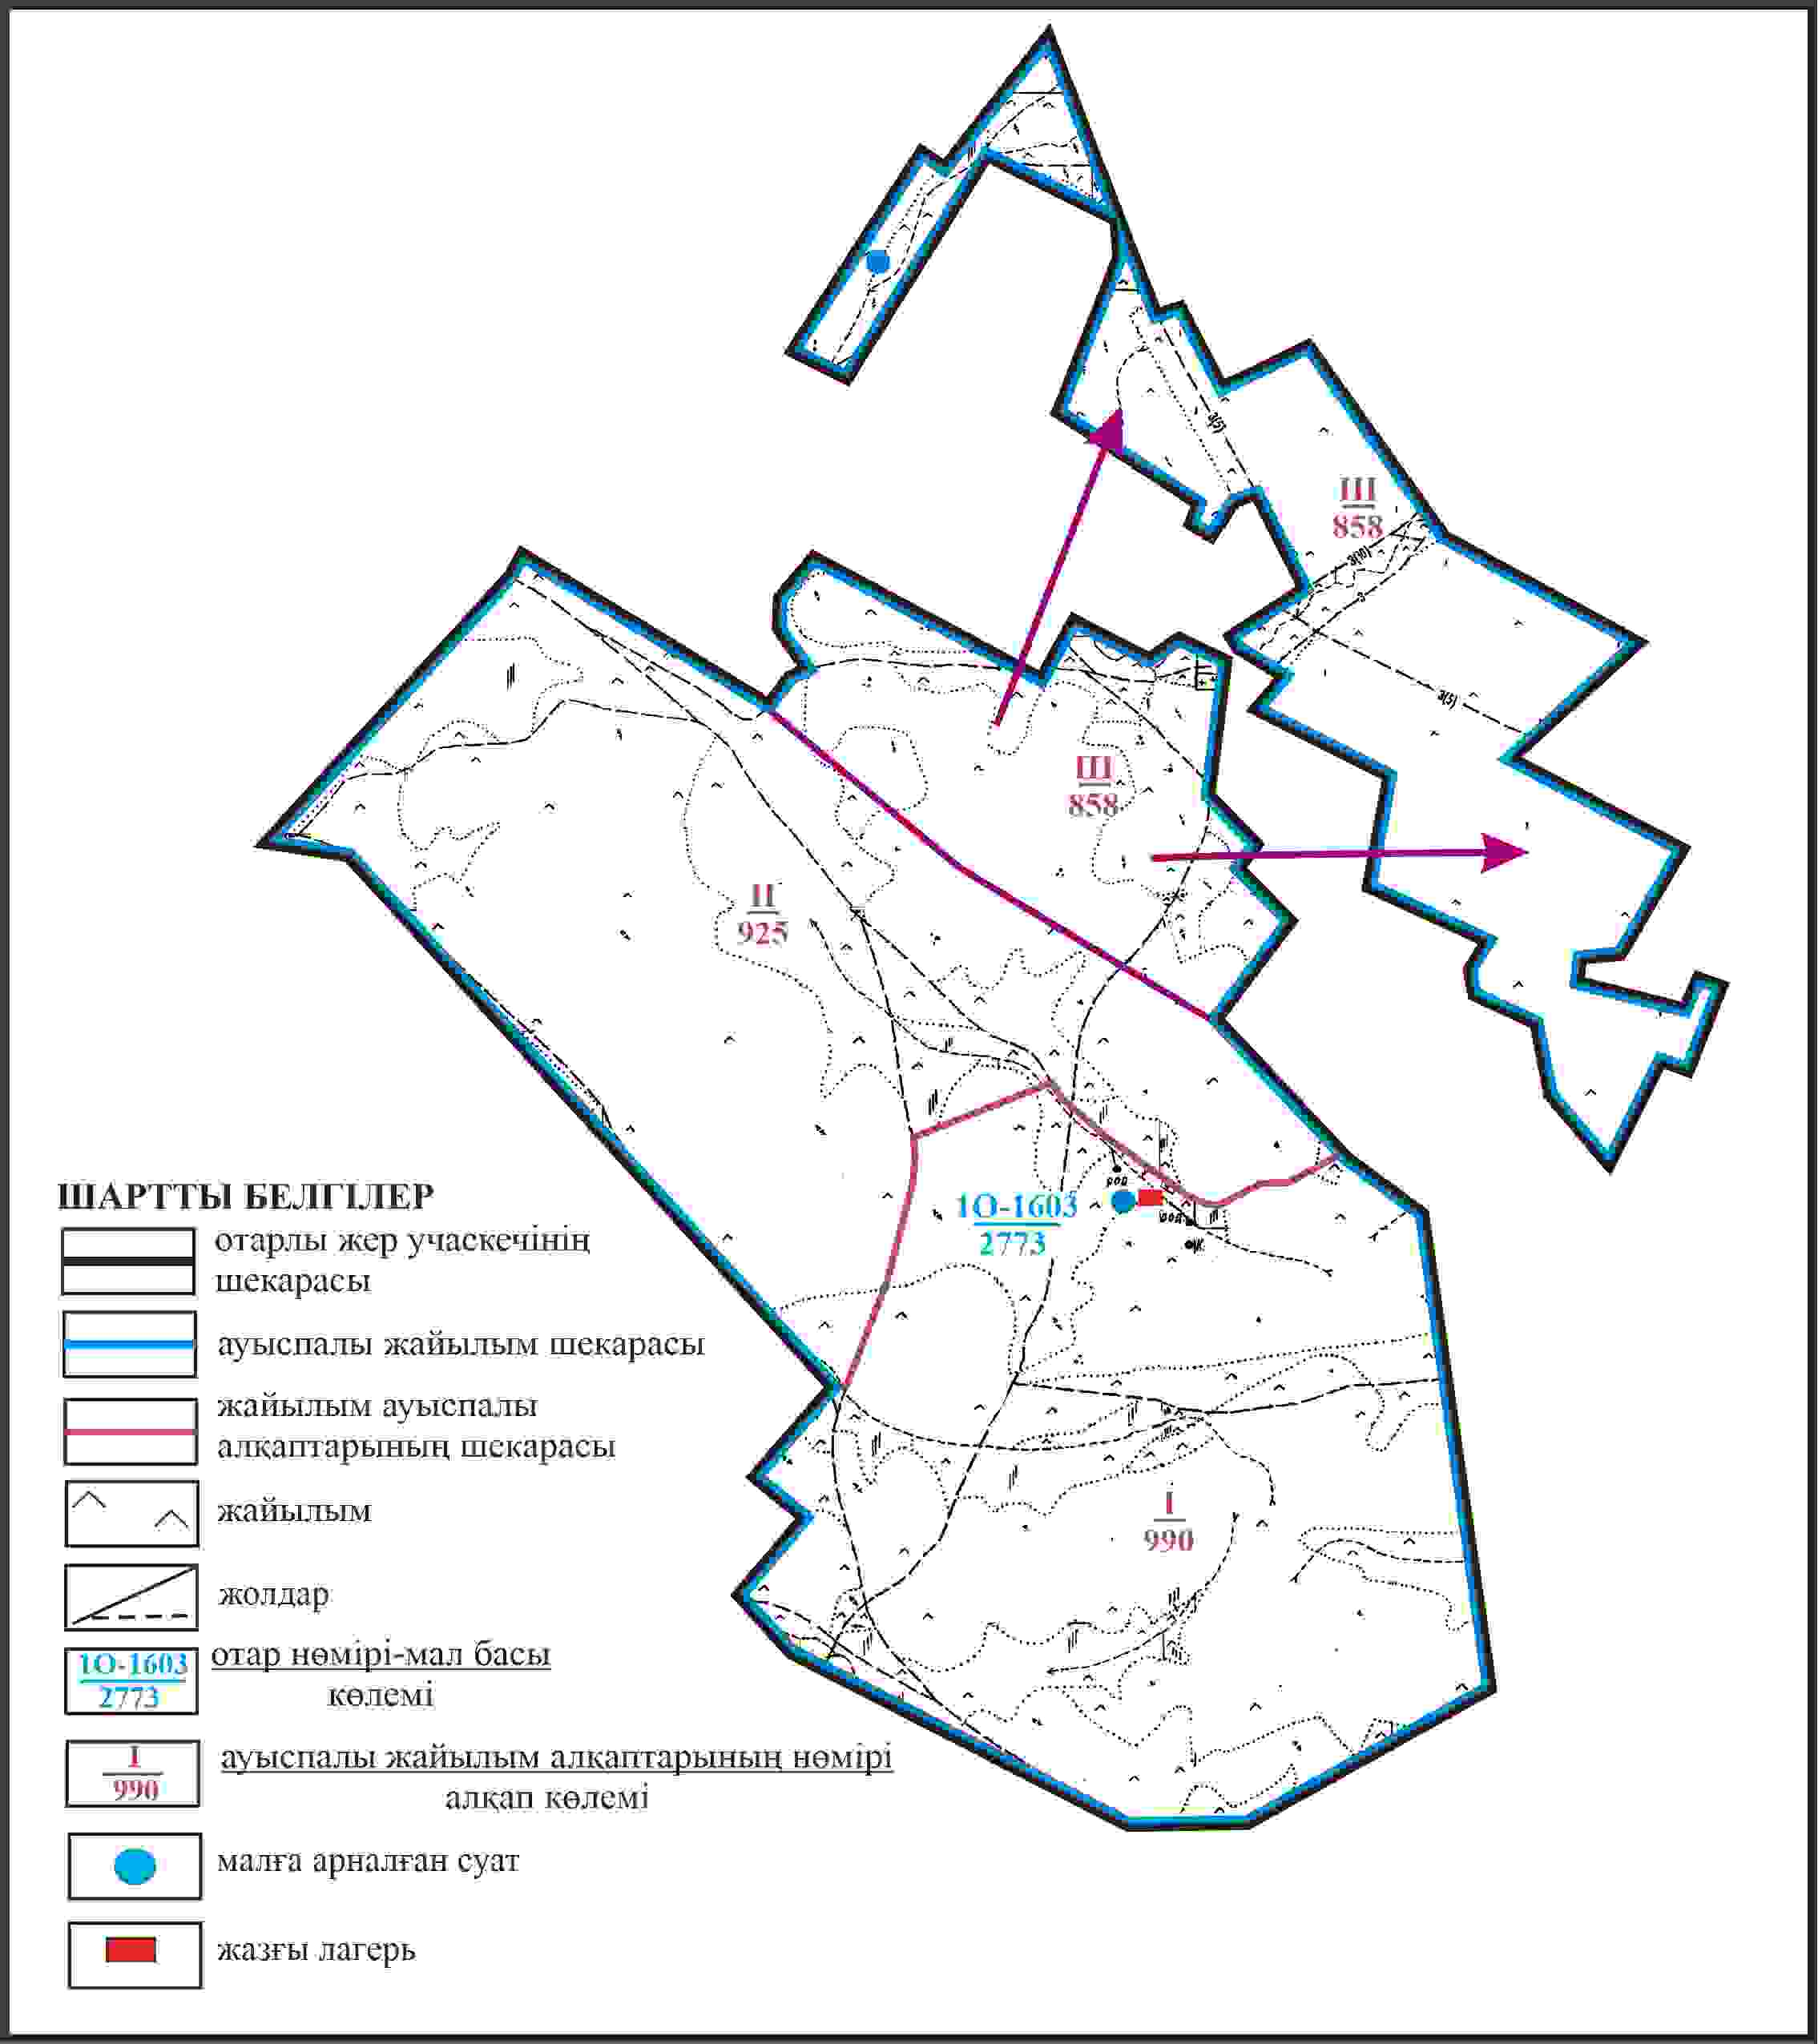

Қарқаралы аудандық мәслихатының
2024 жылғы 08 ақпандағы
№ VIII-17/132 шешіміне
189 қосымша
Қарқаралы ауданы Қайнарбұлақ ауылдық округі отарлы жер учаскесінің шекарасында Аппаз ауылының су көздеріне жайылым пайдаланушылардың қол жеткізу схемасы

Қарқаралы аудандық мәслихатының
2024 жылғы 08 ақпандағы
№ VIII-17/132 шешіміне
190 қосымша
Қарқаралы ауданы Қайнарбұлақ ауылдық округі отарлы жер учаскесінің шекараларында Аппаз ауылының ауыл шаруашылығы жануарларының мал басын орналастыру үшін жайылымдарды қайта бөлу схемасы

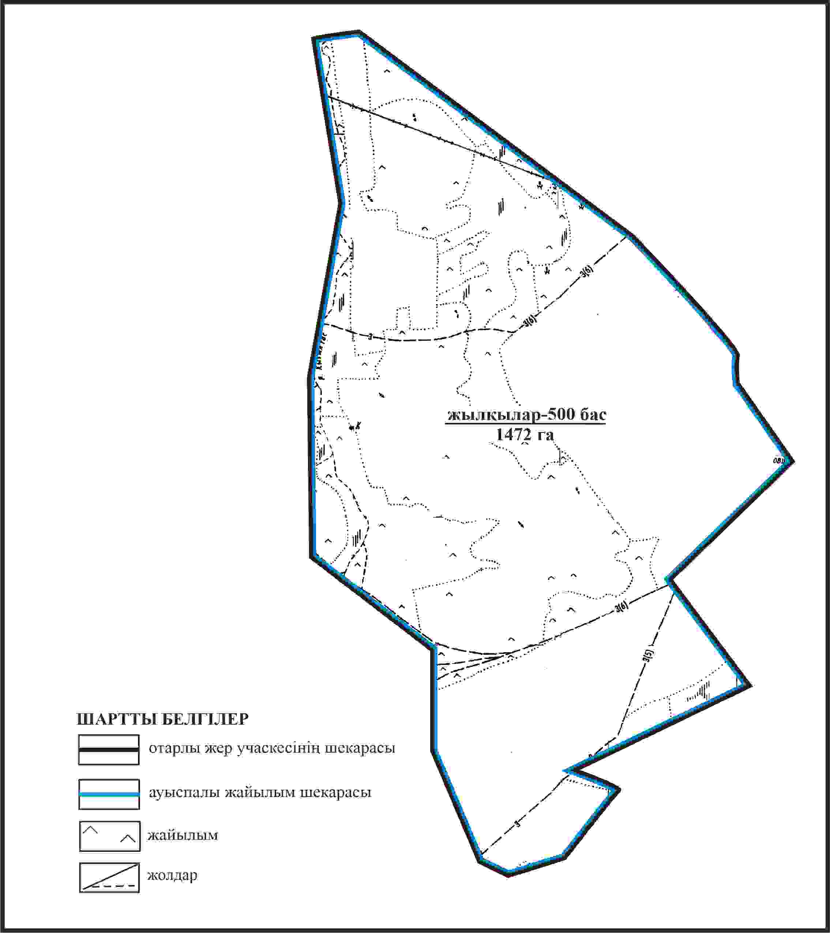

Қарқаралы аудандық мәслихатының
2024 жылғы 08 ақпандағы
№ VIII-17/132 шешіміне
191 қосымша
Қарқаралы ауданы Қайнарбұлақ ауылдық округі отарлы жер учаскелерінің шекараларында Аппаз ауылының жайылымдық инфрақұрылым объектілерінің, жайылым алаңдарының және сыртқы және ішкі шекараларының схемасы

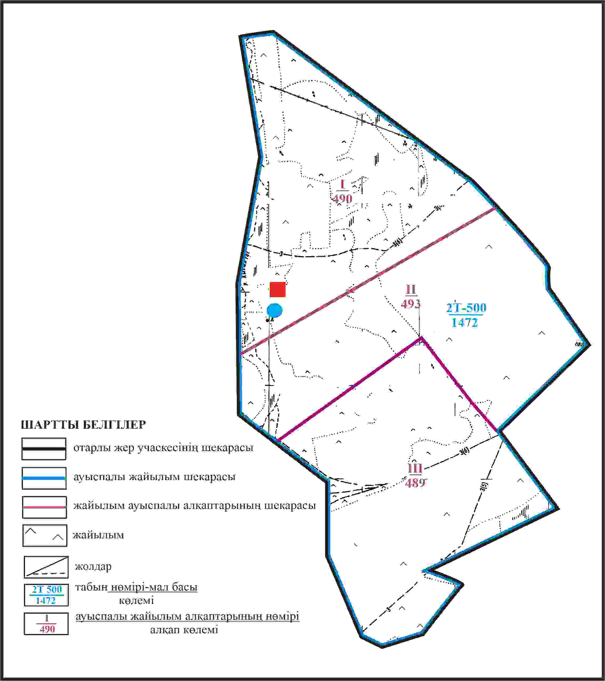

Қарқаралы аудандық мәслихатының
2024 жылғы 08 ақпандағы
№ VIII-17/132 шешіміне
192 қосымша
Қарқаралы ауданы Қайнарбұлақ ауылдық округі отарлы жер учаскесінің шекарасында Аппаз ауылының су көздеріне жайылым пайдаланушылардың қол жеткізу схемасы

Қарқаралы аудандық мәслихатының
2024 жылғы 08 ақпандағы
№ VIII-17/132 шешіміне
193 қосымша
Қарқаралы ауданы Қайнарбұлақ ауылдық округі Жалпақшілік ауылының аумағындағы жер учаскелерінің меншік иеленушулері мен жер пайдаланушылардың жайылымдарының орналастыру схемасы

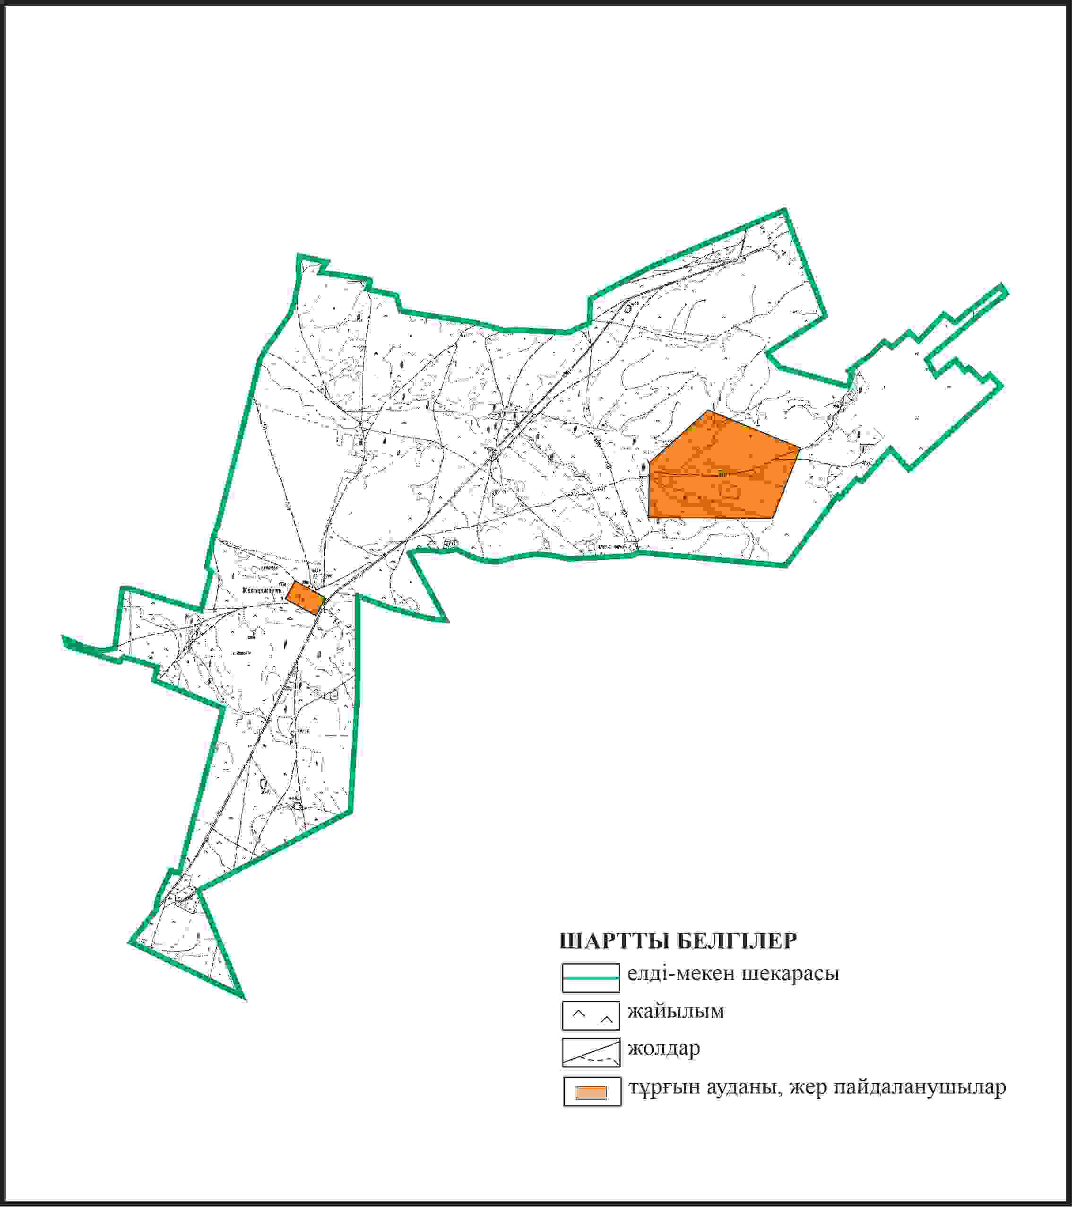

Қарқаралы аудандық мәслихатының
2024 жылғы 08 ақпандағы
№ VIII-17/132 шешіміне
194 қосымша
Қарқаралы ауданының Қайнарбұлақ ауылдық округі Жалпақшілік ауылының шекараларында ауыл шаруашылығы жануарларының мал басын орналастыру үшін жайылымдарды қайта бөлу схемасы

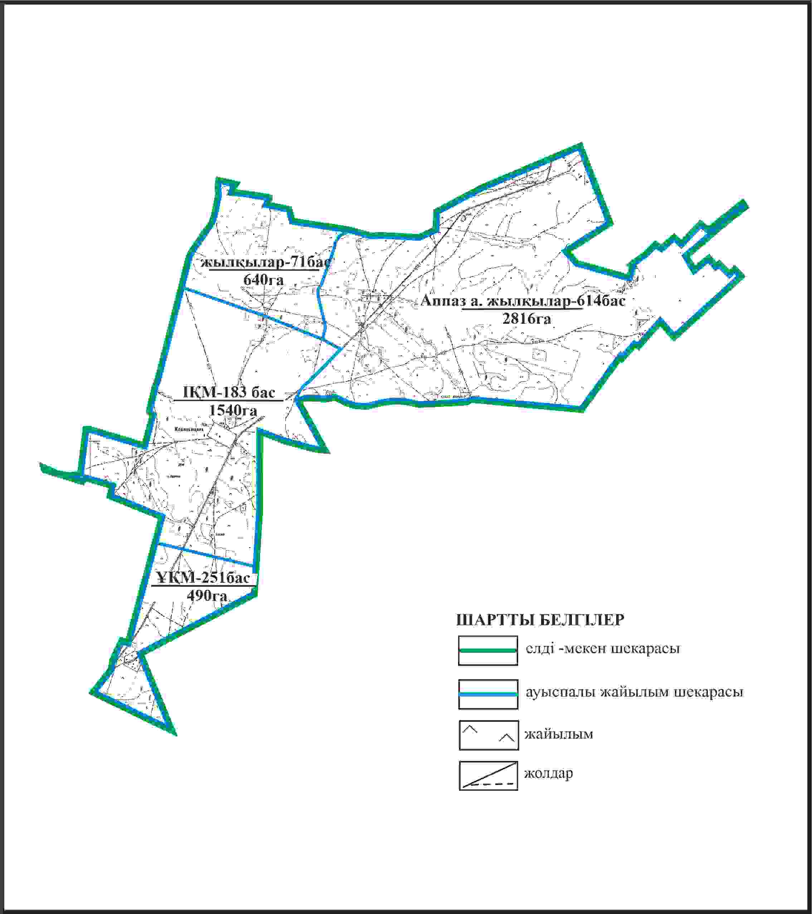

Қарқаралы аудандық мәслихатының
2024 жылғы 08 ақпандағы
№ VIII-17/132 шешіміне
195 қосымша
Қарқаралы ауданы Қайнарбұлақ ауылдық округі Жалпақшілік ауылының шекараларында, жайылымдық инфрақұрылым объектілерінің, жайылым алаңдарының және сыртқы және ішкі шекараларының схемасы

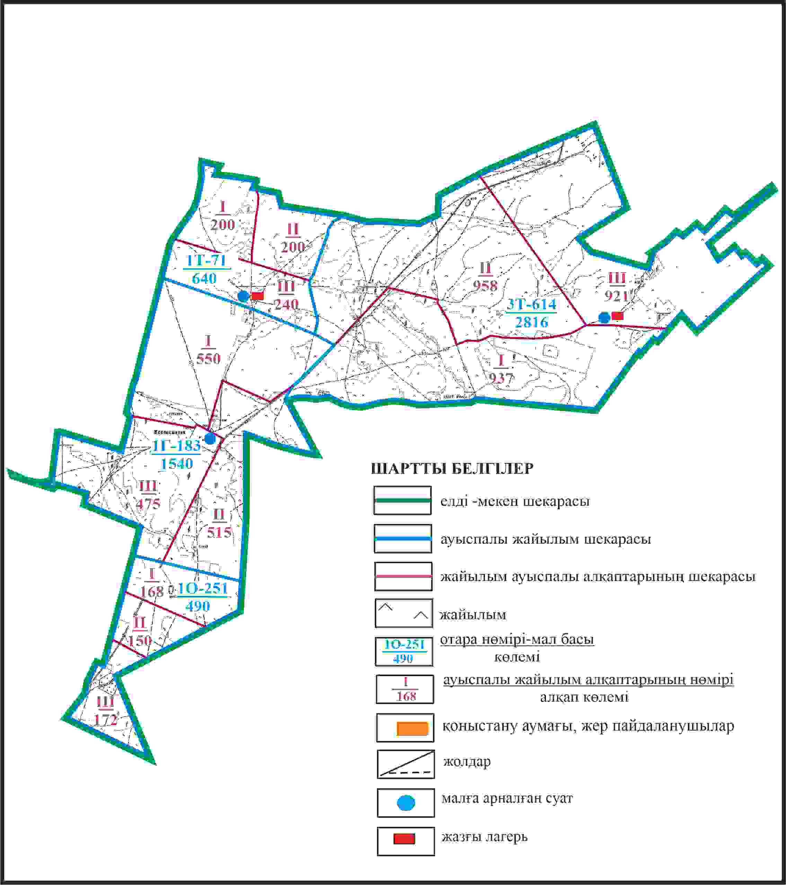

Қарқаралы аудандық мәслихатының
2024 жылғы 08 ақпандағы
№ VIII-17/132 шешіміне
196 қосымша
Қарқаралы ауданы Қайнарбұлақ ауылдық округі Жалпақшілік ауылының шекараларында жайылым пайдаланушылардың су көздеріне қол жеткізу схемасы

Қарқаралы аудандық мәслихатының
2024 жылғы 08 ақпандағы
№ VIII-17/132 шешіміне
197 қосымша
Қарқаралы ауданы Қайнарбұлақ ауылдық округі Милыбұлақ ауылының аумағындағы жер учаскелерінің меншік иеленушулері мен жер пайдаланушылардың жайылымдарының орналастыру схемасы

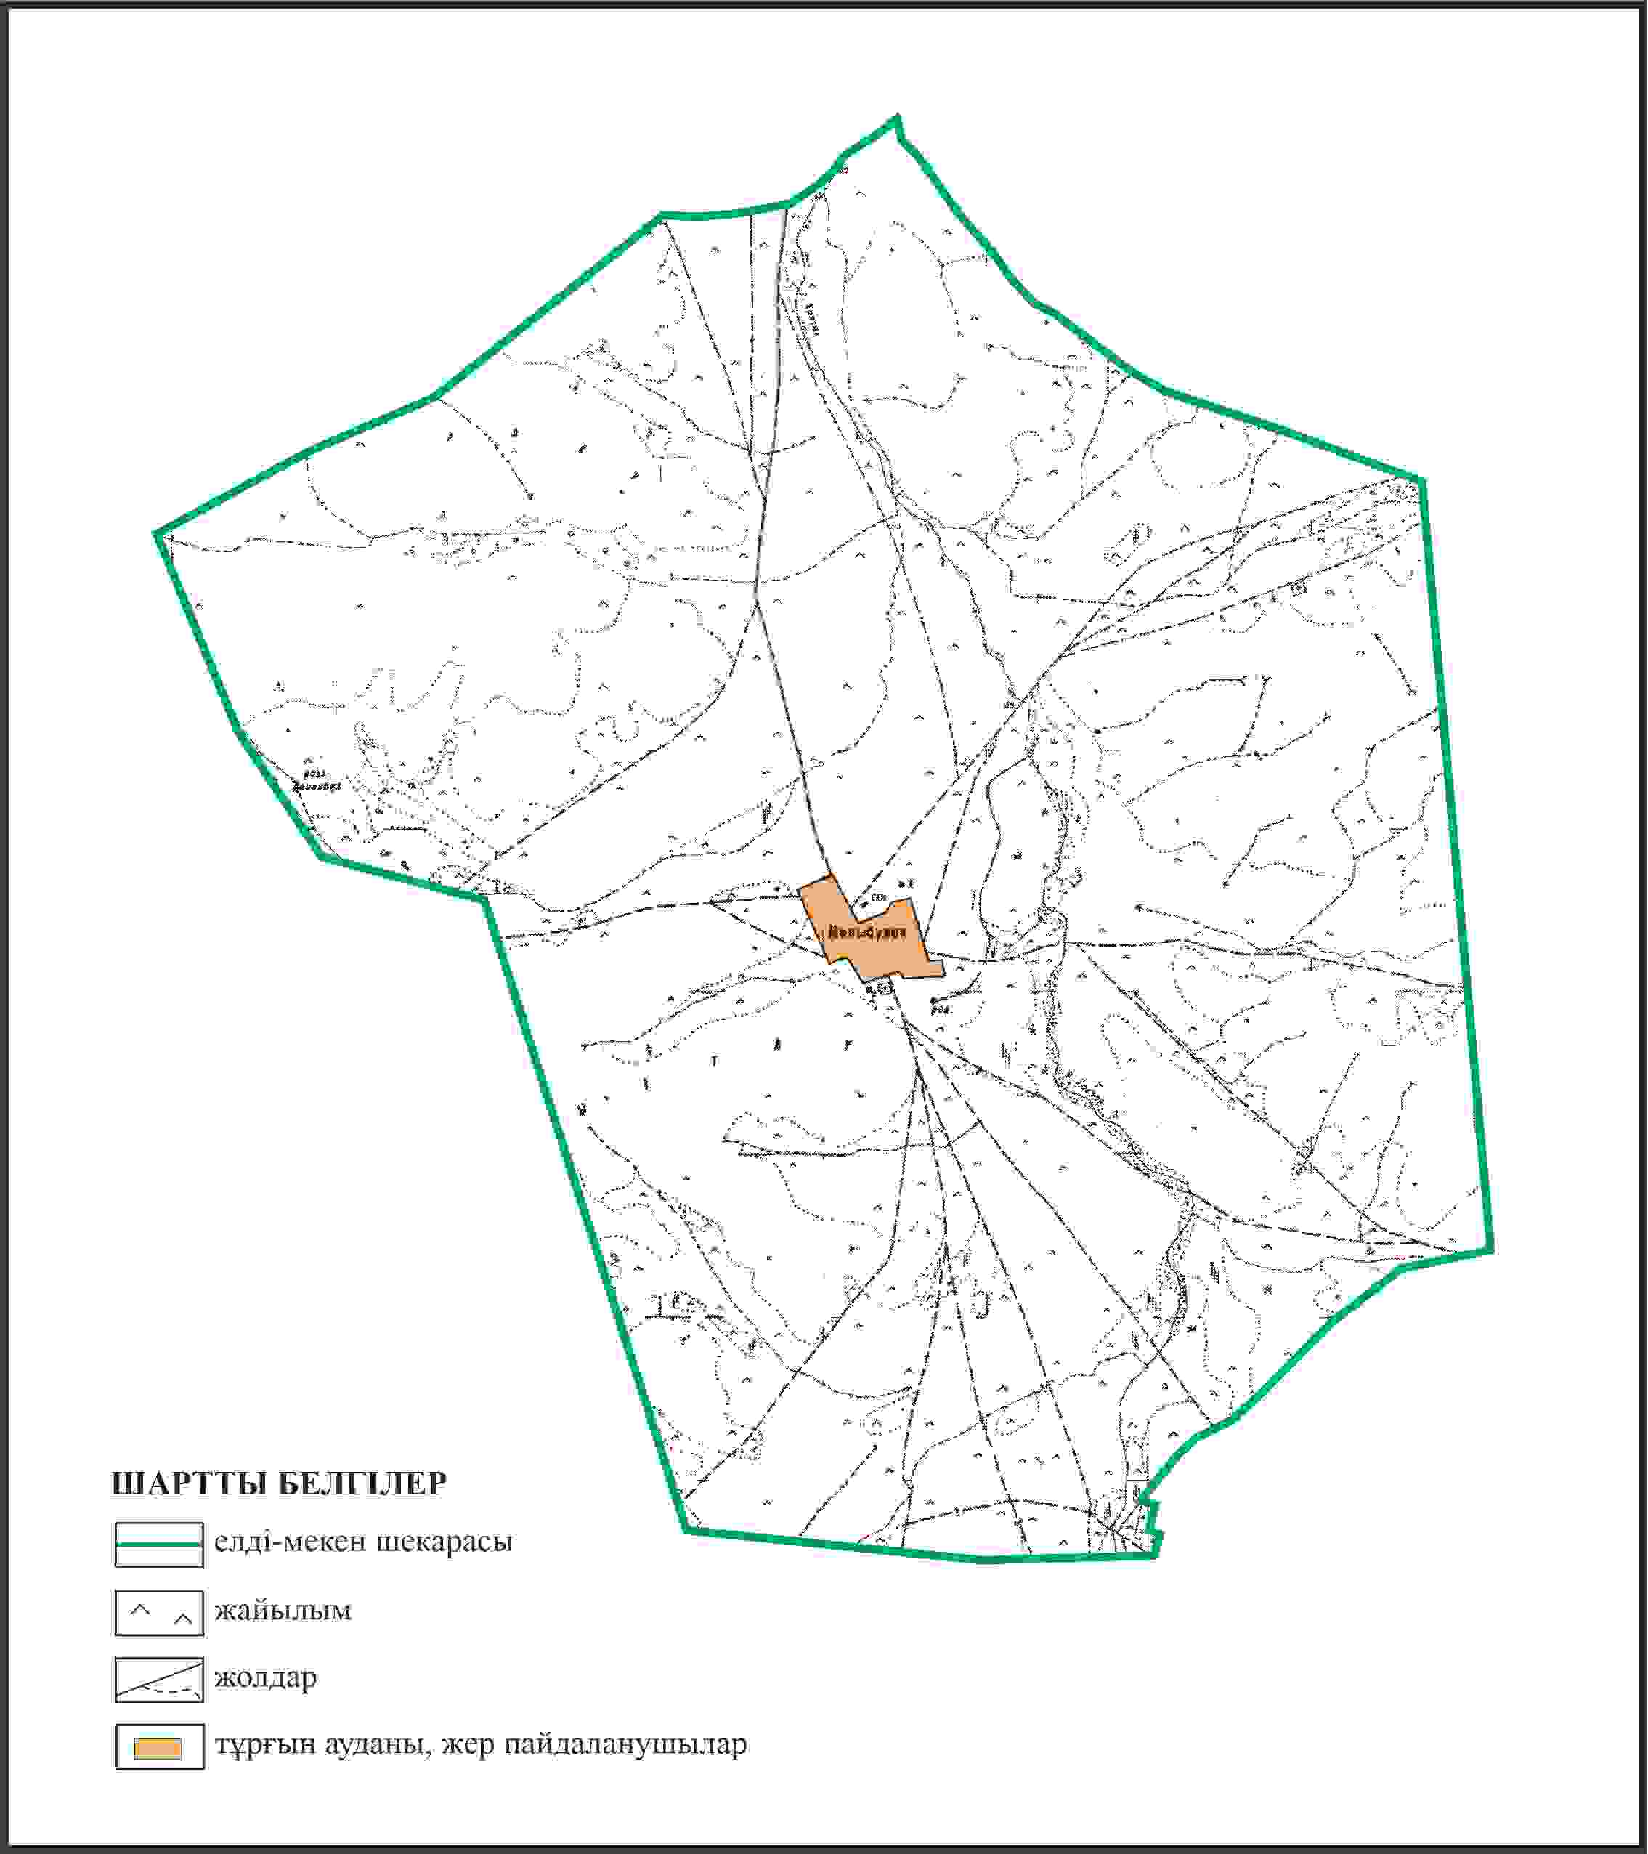

Қарқаралы аудандық мәслихатының
2024 жылғы 08 ақпандағы
№ VIII-17/132 шешіміне
198 қосымша
Қаркаралы ауданының Қайнарбұлақ ауылдық округі Милыбұлақ ауылының шекараларында ауыл шаруашылығы жануарларының мал басын орналастыру үшін жайылымдарды қайта бөлу схемасы

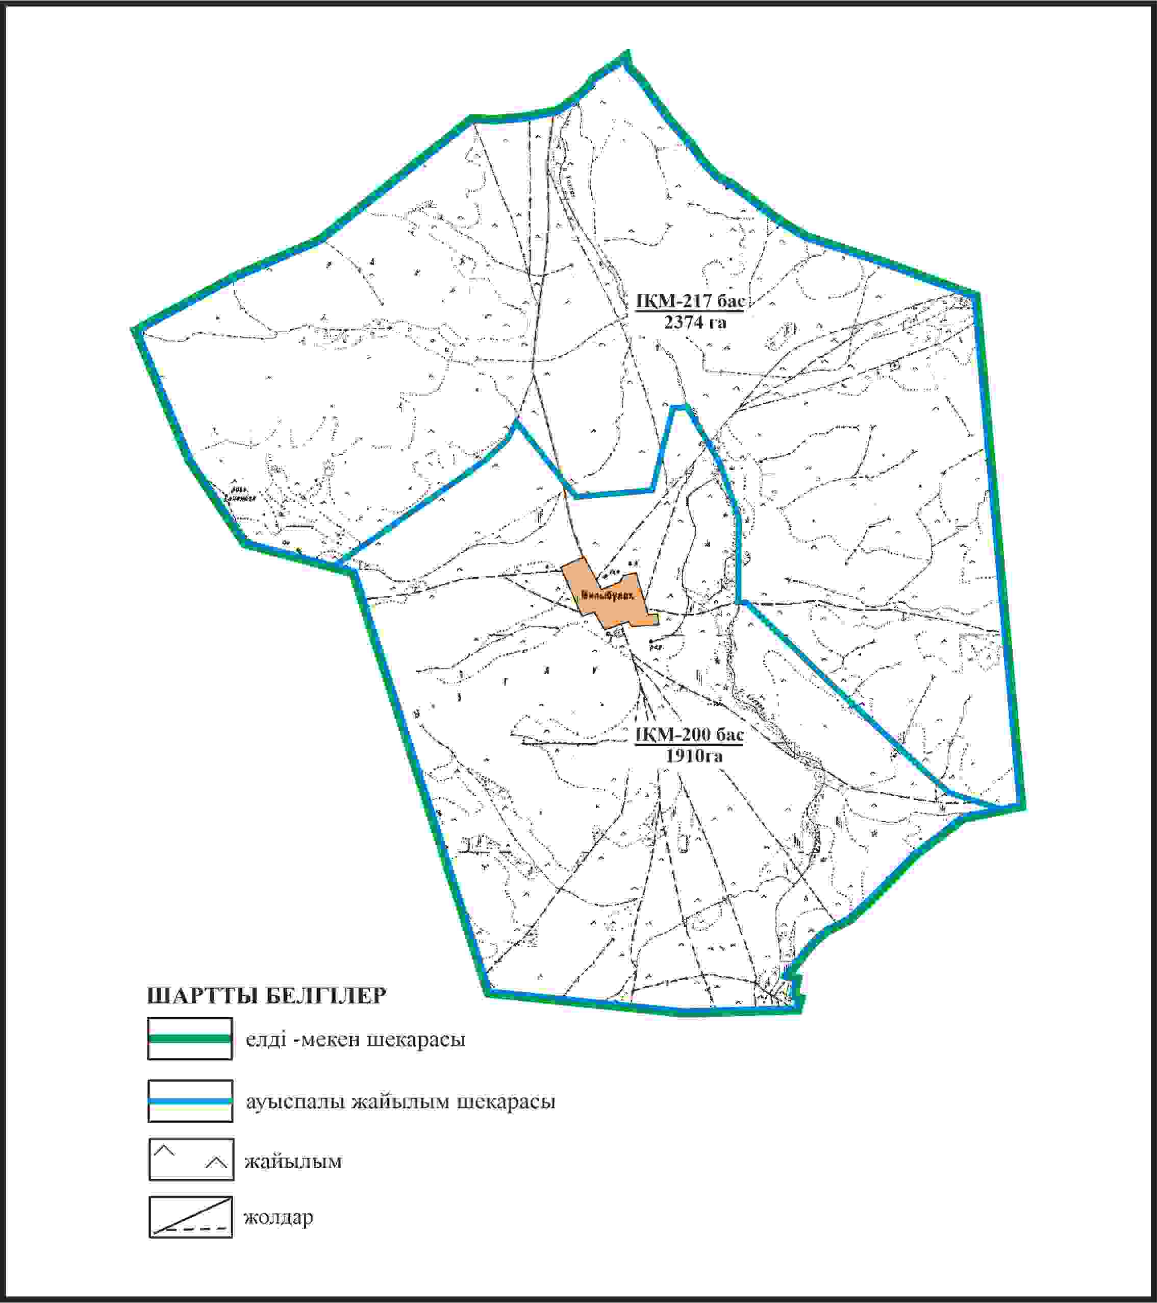

Қарқаралы аудандық мәслихатының
2024 жылғы 08 ақпандағы
№ VIII-17/132 шешіміне
199 қосымша
Қарқаралы ауданы Қайнарбұлақ ауылдық округі Жалпакшілік ауылының шекараларында, жайылымдық инфрақұрылым объектілерінің, жайылым алаңдарының және сыртқы және ішкі шекараларының схемасы

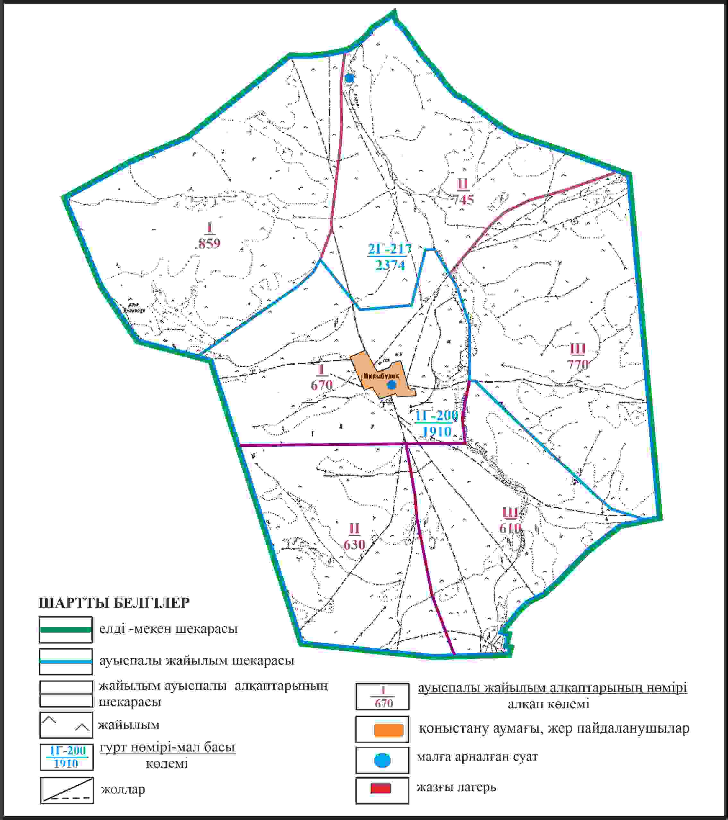

Қарқаралы аудандық мәслихатының
2024 жылғы 08 ақпандағы
№ VIII-17/132 шешіміне
200 қосымша
Қарқаралы ауданы Қайнарбұлақ ауылдық округі Жалпақшілік ауылының шекараларында жайылым пайдаланушылардың су көздеріне қол жеткізу схемасы

Қарқаралы аудандық мәслихатының
2024 жылғы 08 ақпандағы
№ VIII-17/132 шешіміне
201 қосымша
Қарқаралы ауданы Қайнарбұлақ ауылдық округі отарлы жер учаскесніңі шекараларында Милыбұлақ ауылының ауыл шаруашылығы жануарларының мал басын орналастыру үшін жайылымдарды қайта бөлу схемасы

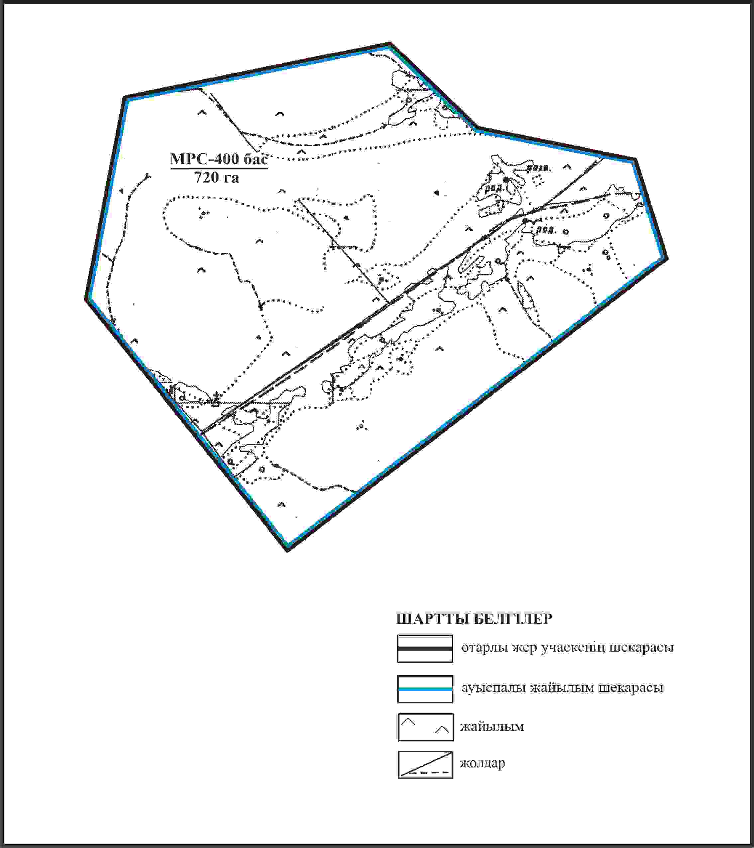

Қарқаралы аудандық мәслихатының
2024 жылғы 08 ақпандағы
№ VIII-17/132 шешіміне
202 қосымша
Қарқаралы ауданы Қайнарбұлақ ауылдық округі отарлы жер учаскесінің шекараларында Милыбұлақ ауылының жайылымдық инфрақұрылым объектілерінің, жайылым алаңдарының және сыртқы және ішкі шекараларының схемасы

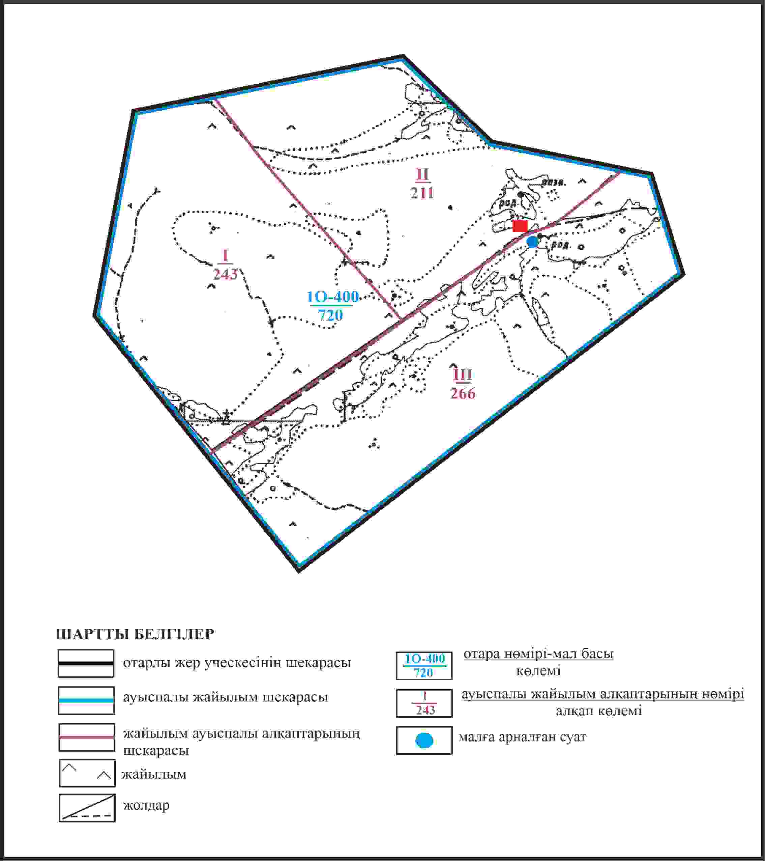

Қарқаралы аудандық мәслихатының
2024 жылғы 08 ақпандағы
№ VIII-17/132 шешіміне
203 қосымша
Қарқаралы ауданы Қайнарбұлақ ауылдық округі отарлы жер учаскесінің шекарасында Милыбұлақ ауылының су көздеріне жайылым пайдаланушылардың қол жеткізу схемасы

Қарқаралы аудандық мәслихатының
2024 жылғы 08 ақпандағы
№ VIII-17/132 шешіміне
204 қосымша
Қарқаралы ауданы Қайнарбұлақ ауылдық округі отарлы жер учаскесінің шекарараларында Милыбұлақ ауылының ауыл шаруашылығы жануарларының мал басын орналастыру үшін жайылымдарды қайта бөлу схемасы

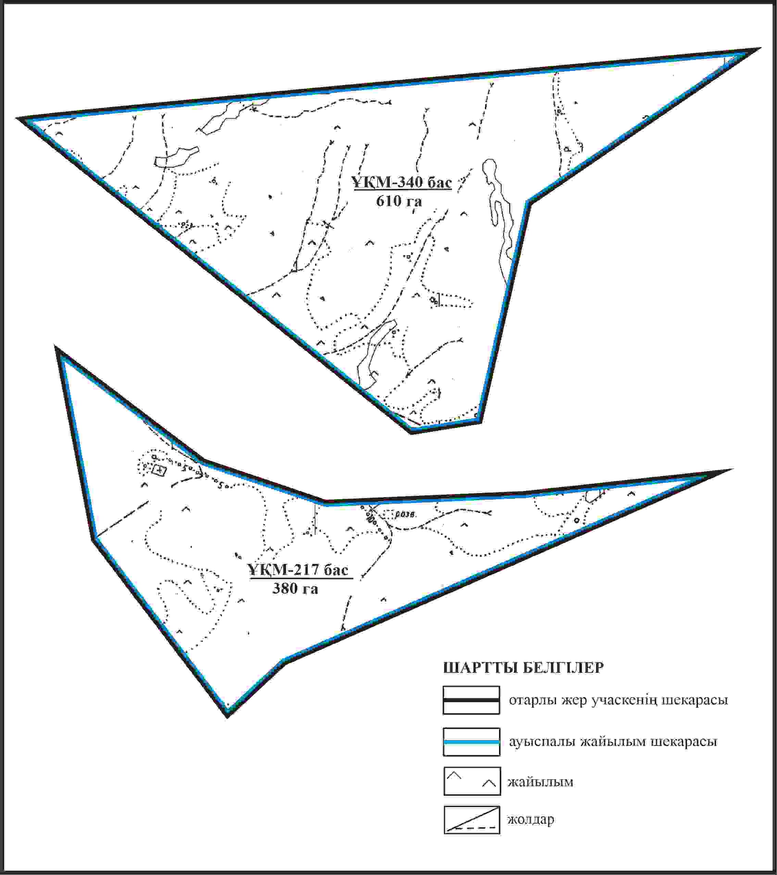

Қарқаралы аудандық мәслихатының
2024 жылғы 08 ақпандағы
№ VIII-17/132 шешіміне
205 қосымша
Қарқаралы ауданы Қайнарбұлақ ауылдық округі отарлы жер учаскесінің шекараларында Милыбұлақ ауылының жайылымдық инфрақұрылым объектілерінің, жайылым аландарының және сыртқы және ішкі шекараларының схемасы

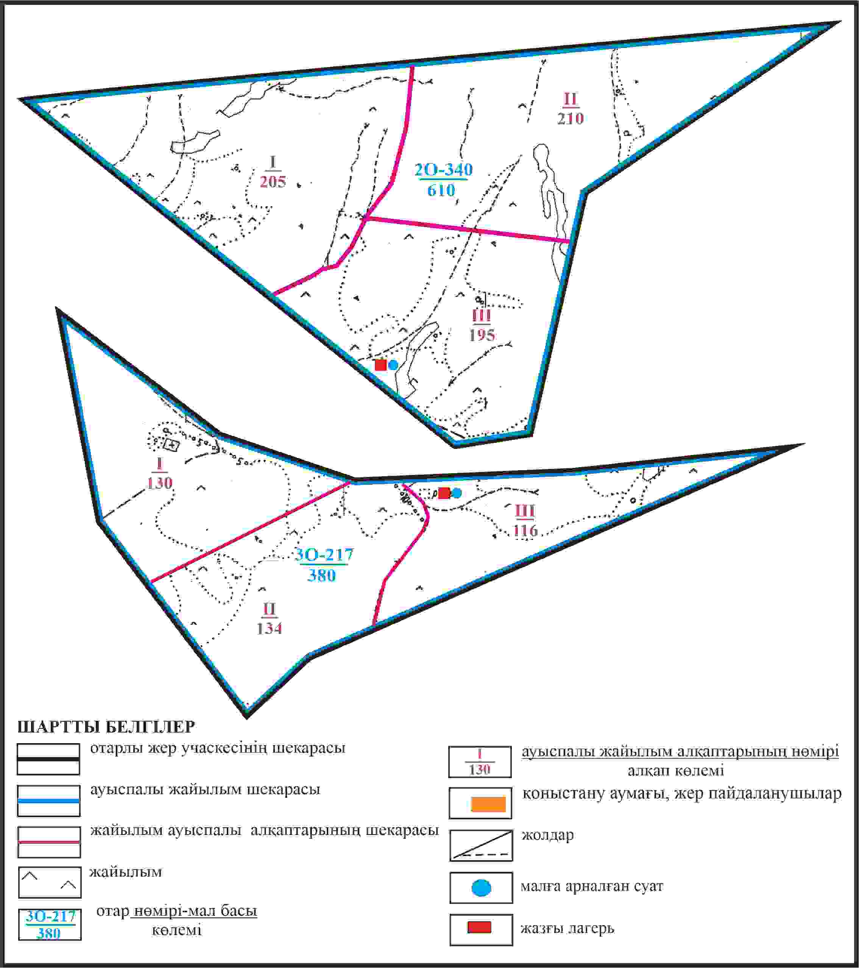

Қарқаралы аудандық мәслихатының
2024 жылғы 08 ақпандағы
№ VIII-17/132 шешіміне
206 қосымша
Қарқаралы ауданы Қайнарбұлақ ауылдық округі отарлы жер учаскесінің шекарасында Милыбұлақ ауылының су көздеріне жайылым пайдаланушылардың қол жеткізу схемасы

Қарқаралы аудандық мәслихатының
2024 жылғы 08 ақпандағы
№ VIII-17/132 шешіміне
207 қосымша
Қарқаралы ауданы Қайнарбұлақ ауылдық округі отарлы жер учаскесінің шекараларында Милыбұлақ ауылының ауыл шаруашылығы жануарларының мал басын орналастыру үшін жайылымдарды қайта бөлу схемасы

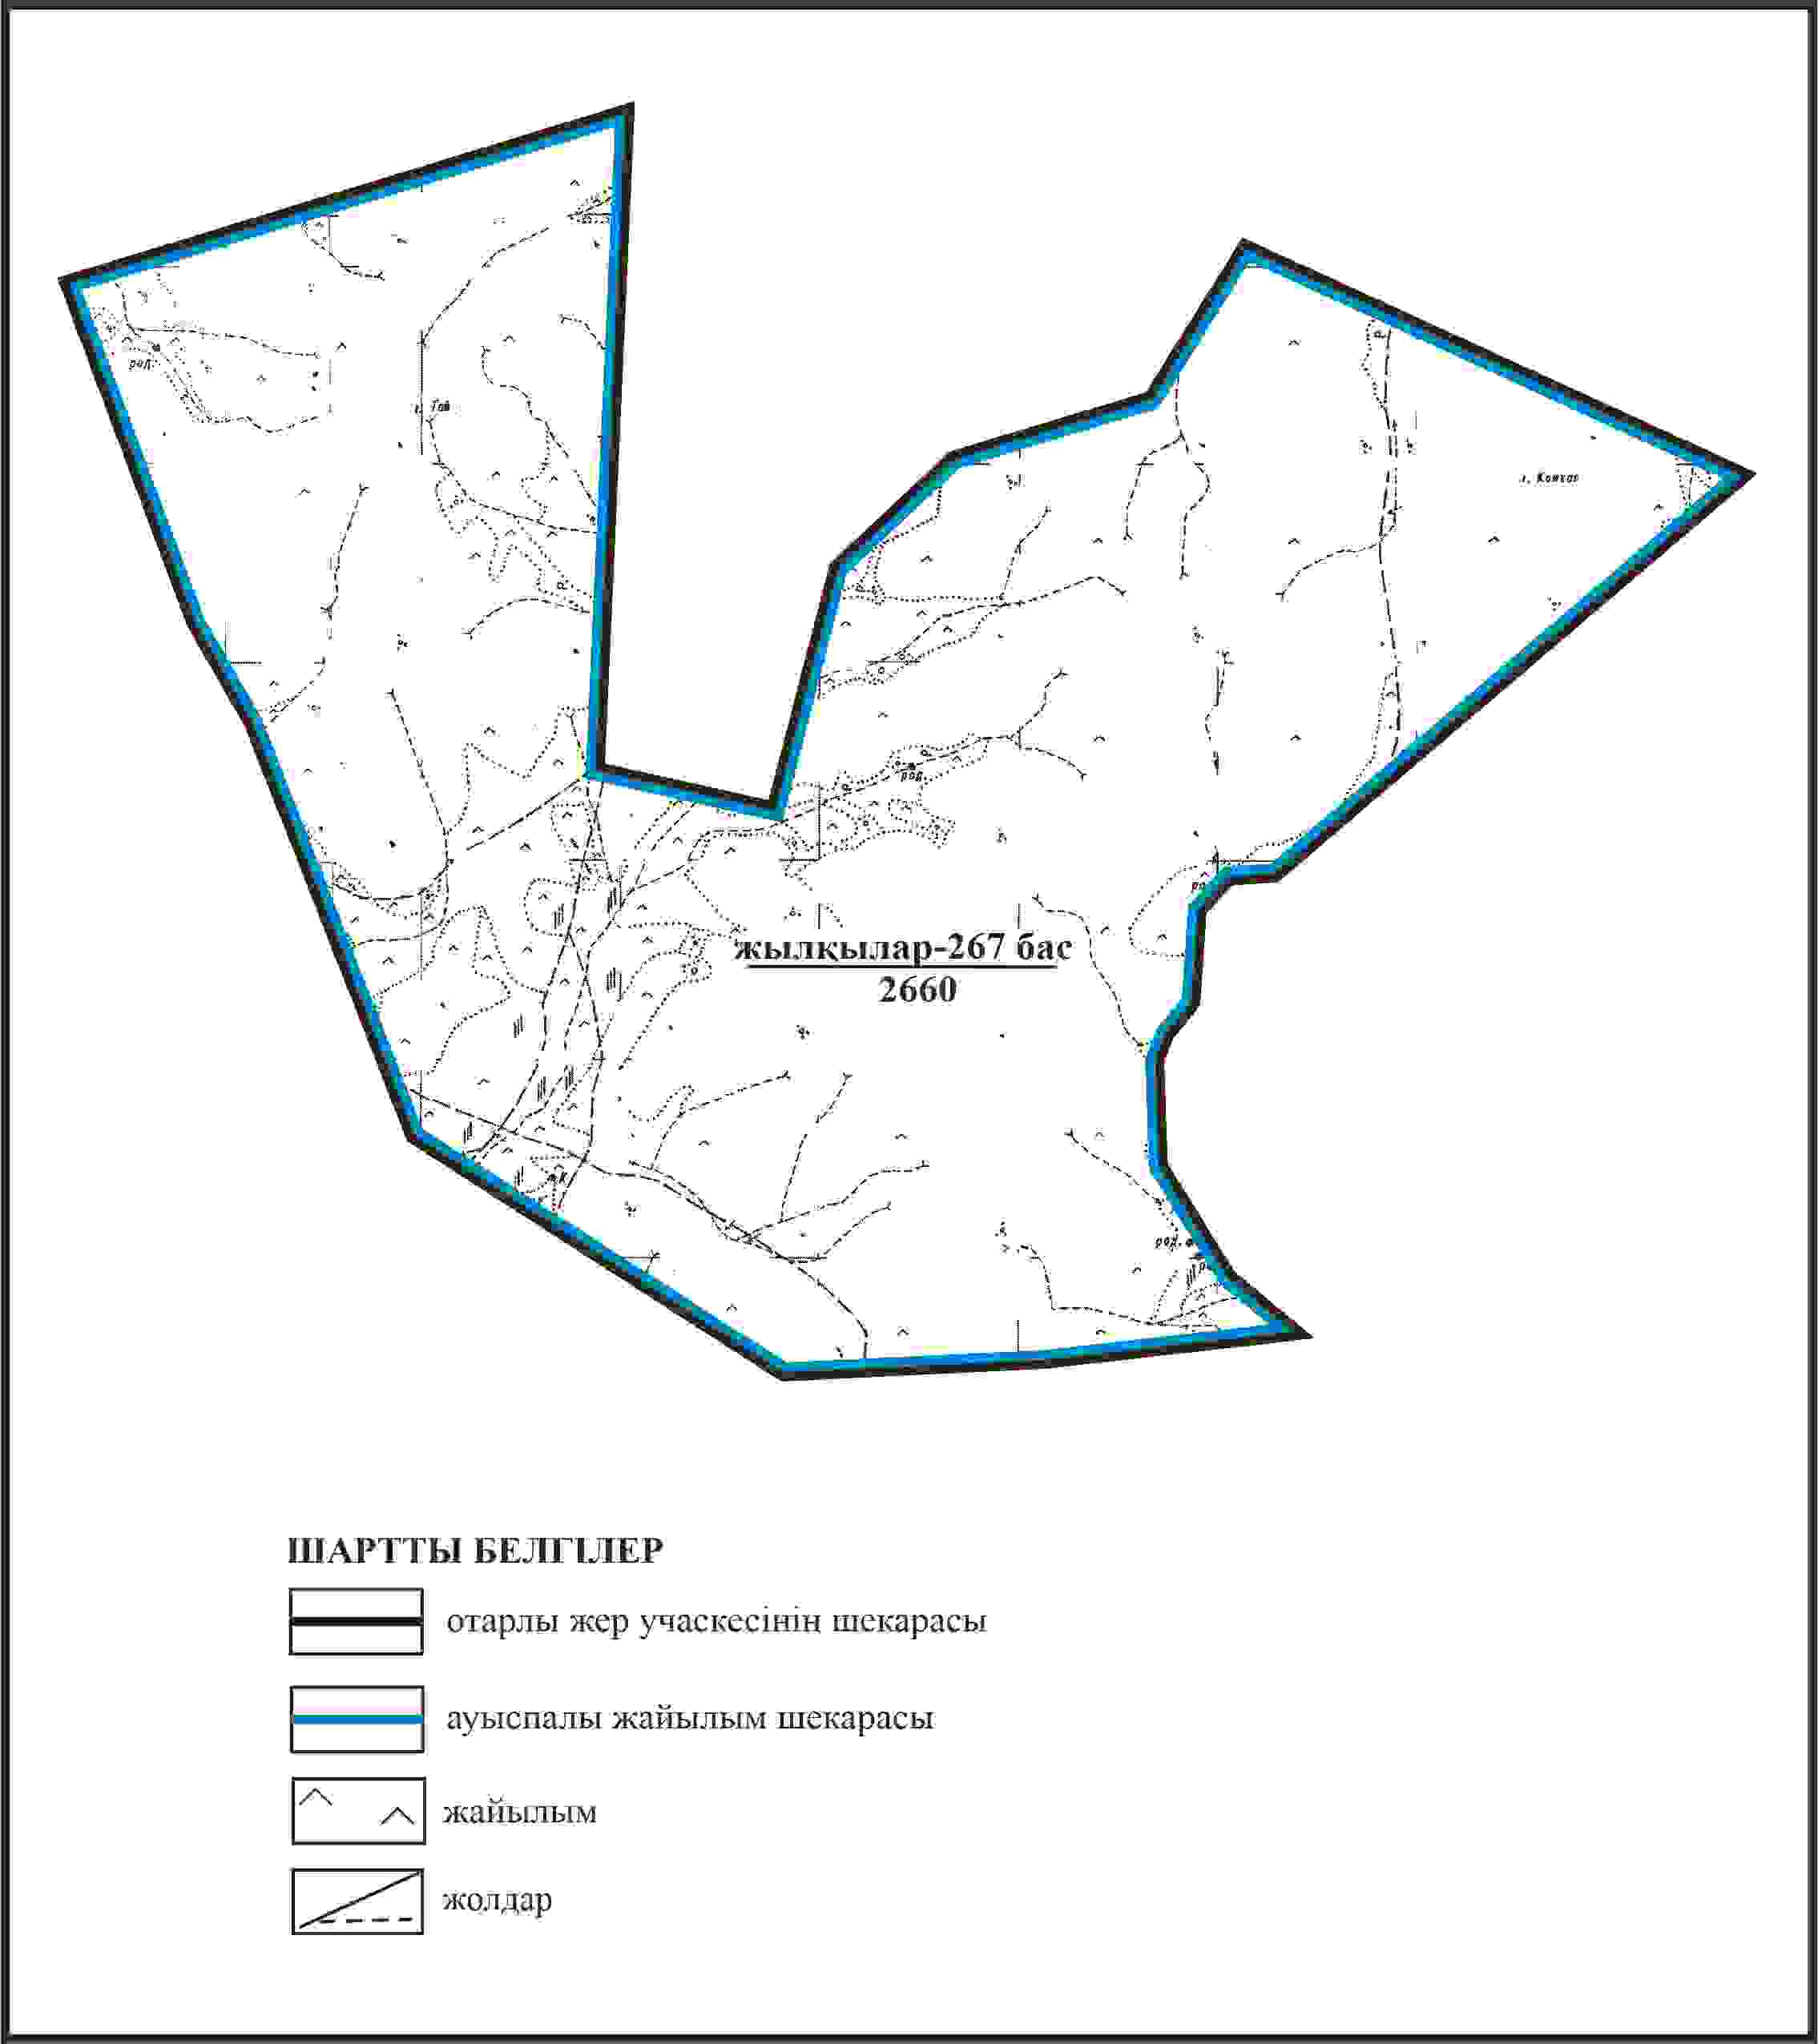

Қарқаралы аудандық мәслихатының
2024 жылғы 08 ақпандағы
№ VIII-17/132 шешіміне
208 қосымша
Қарқаралы ауданы Қайнарбұлақ ауылдық округі отарлы жер учаскелерінің шекараларында Милыбұлақ ауылының жайылымдық инфрақұрылым объектілерінің, жайылым алаңдарының және сыртқы және ішкі шекараларының схемасы

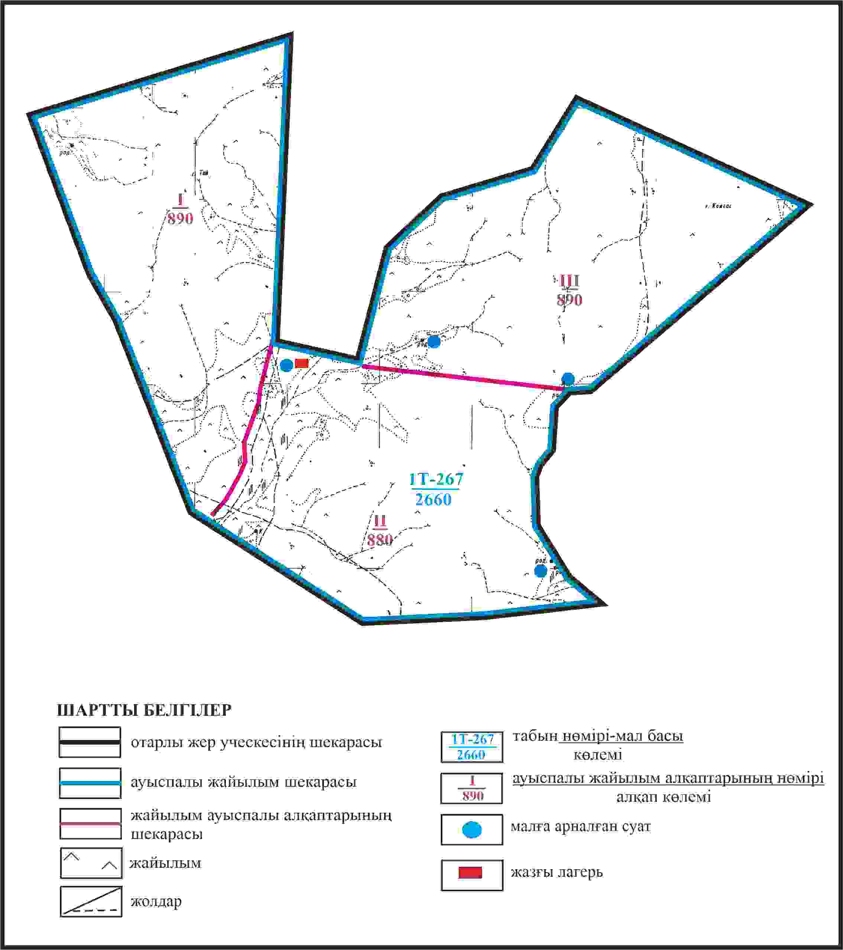

Қарқаралы аудандық мәслихатының
2024 жылғы 08 ақпандағы
№ VIII-17/132 шешіміне
209 қосымша
Қарқаралы ауданы Қайнарбұлақ ауылдық округі отарлы жер учаскесінің шекарасында Милыбұлақ ауылының су көздеріне жайылым пайдаланушылардың қол жеткізу схемасы

Қарқаралы аудандық мәслихатының
2024 жылғы 08 ақпандағы
№ VIII-17/132 шешіміне
210 қосымша
Қарқаралы ауданы Қайнарбұлақ ауылдық округі Саз ауылының аумағындағы жер учаскелерінің меншік иеленушулері мен жер пайдаланушылардың жайылымдарының орналастыру схемасы

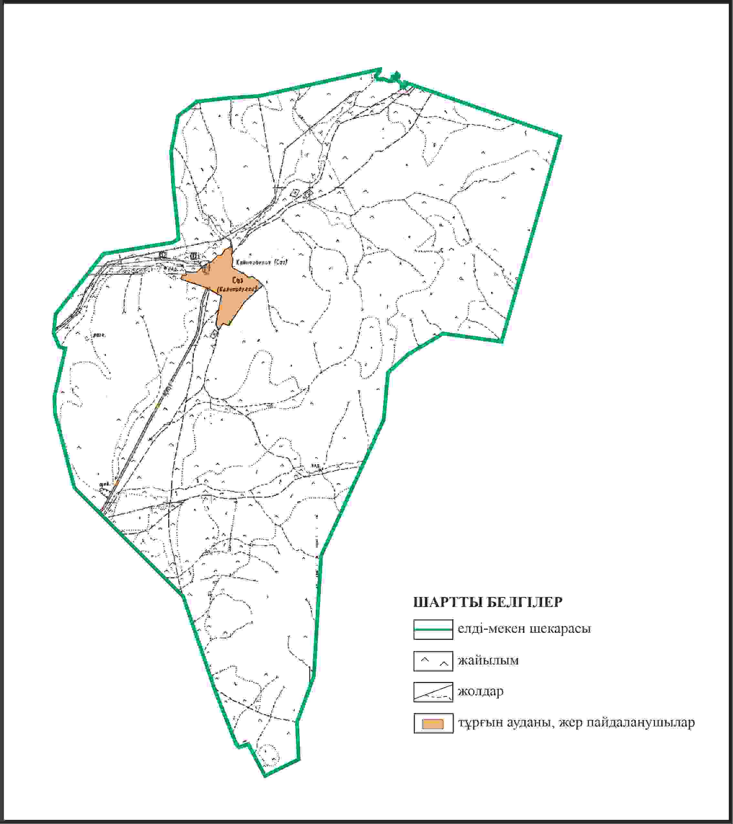

Қарқаралы аудандық мәслихатының
2024 жылғы 08 ақпандағы
№ VIII-17/132 шешіміне
211 қосымша
Қаркаралы ауданының Қайнарбұлақ ауылдық округі Саз ауылының шекараларында ауыл шаруашылығының мал басын орналастыру үшін жайылымдарды қайта бөлу схемасы

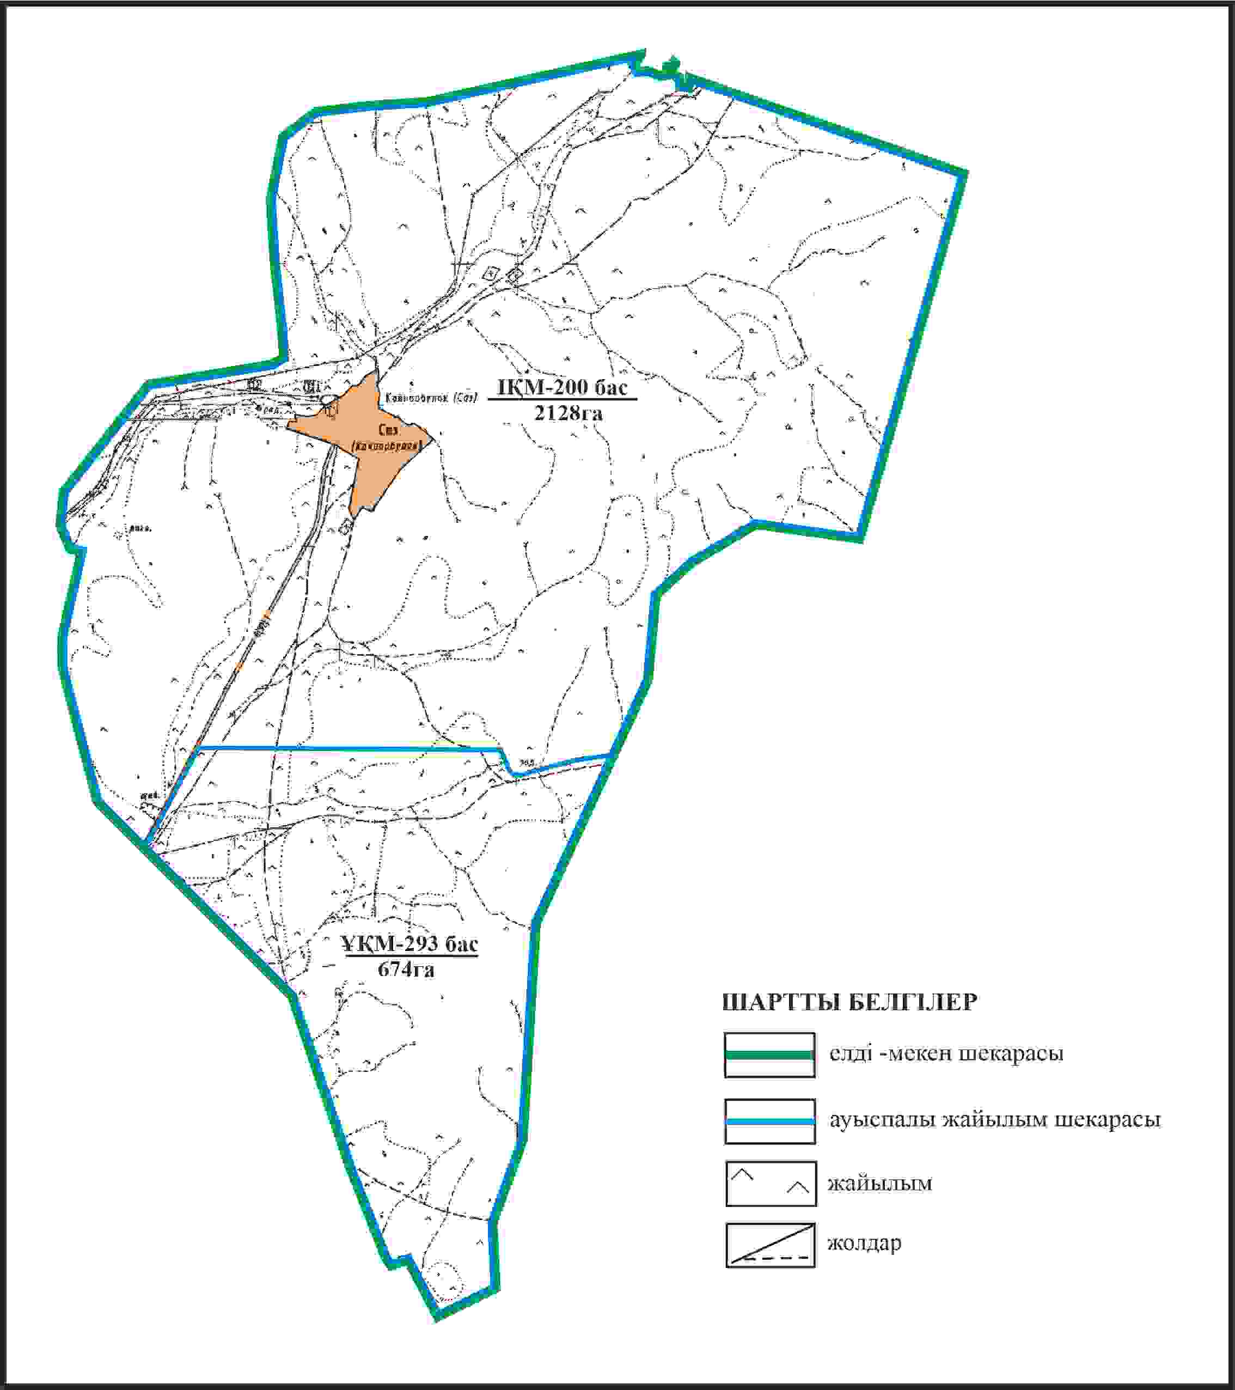

Қарқаралы аудандық мәслихатының
2024 жылғы 08 ақпандағы
№ VIII-17/132 шешіміне
212 қосымша
Қарқаралы ауданы Қайнарбұлақ ауылдық округі Саз ауылының шекараларында, жайылымдық инфрақұрылым объектілерінің, жайылым алаңдарының және сыртқы және ішкі шекараларының схемасы

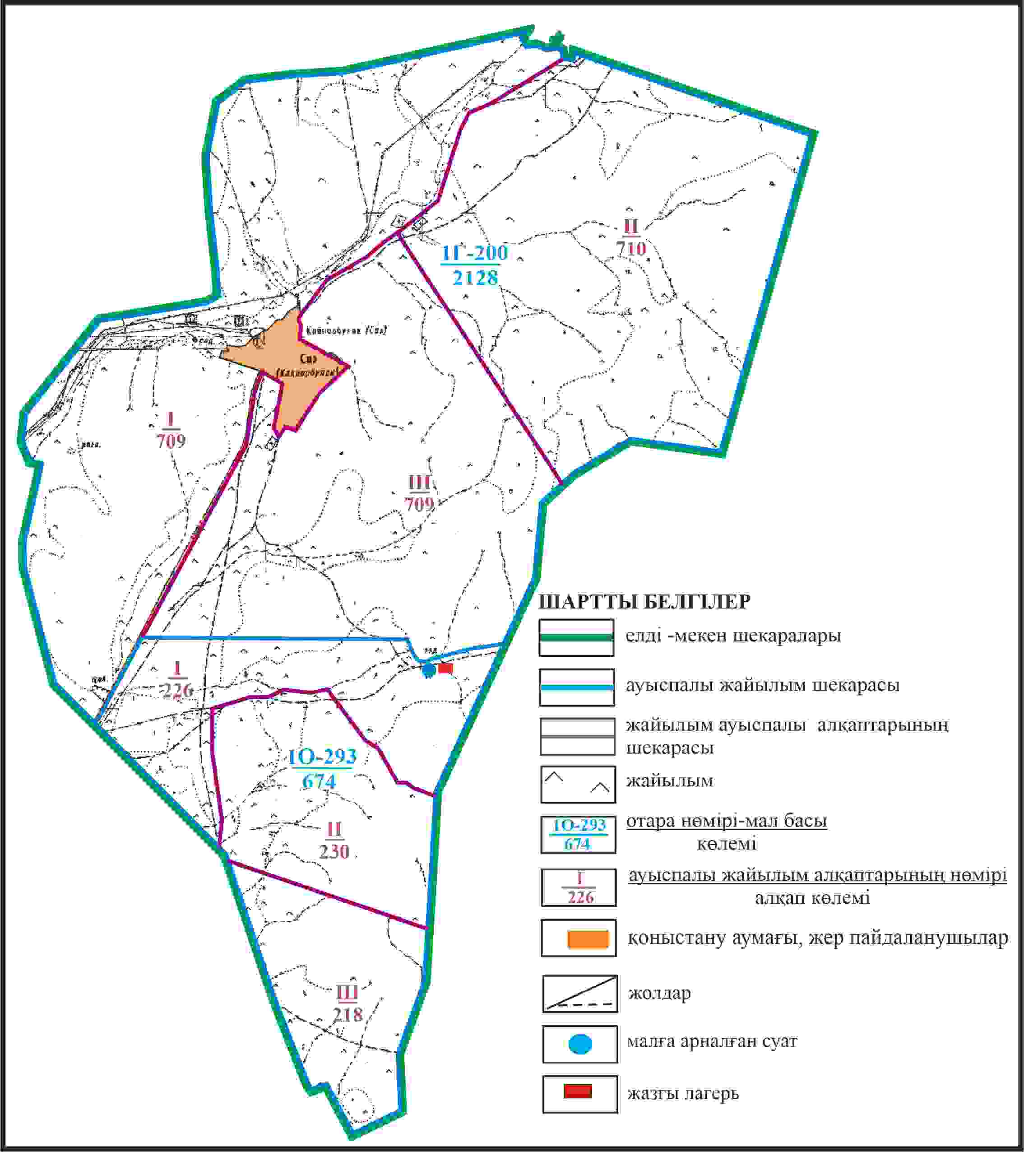

Қарқаралы аудандық мәслихатының
2024 жылғы 08 ақпандағы
№ VIII-17/132 шешіміне
213 қосымша
Қарқаралы ауданы Қайнарбұлақ ауылдық округі Саз ауылының шекараларында жайылым пайдаланушылардың су көздеріне қол жеткізу схемасы

Қарқаралы аудандық мәслихатының
2024 жылғы 08 ақпандағы
№ VIII-17/132 шешіміне
214 қосымша
Қарқаралы ауданы Қайнарбұлақ ауылдық округі отарлы жер учаскесінің шекараларында Саз ауылының ауыл шаруашылығы жануарларының мал басын орналастыру үшін жайылымдарды қайта бөлу схемасы

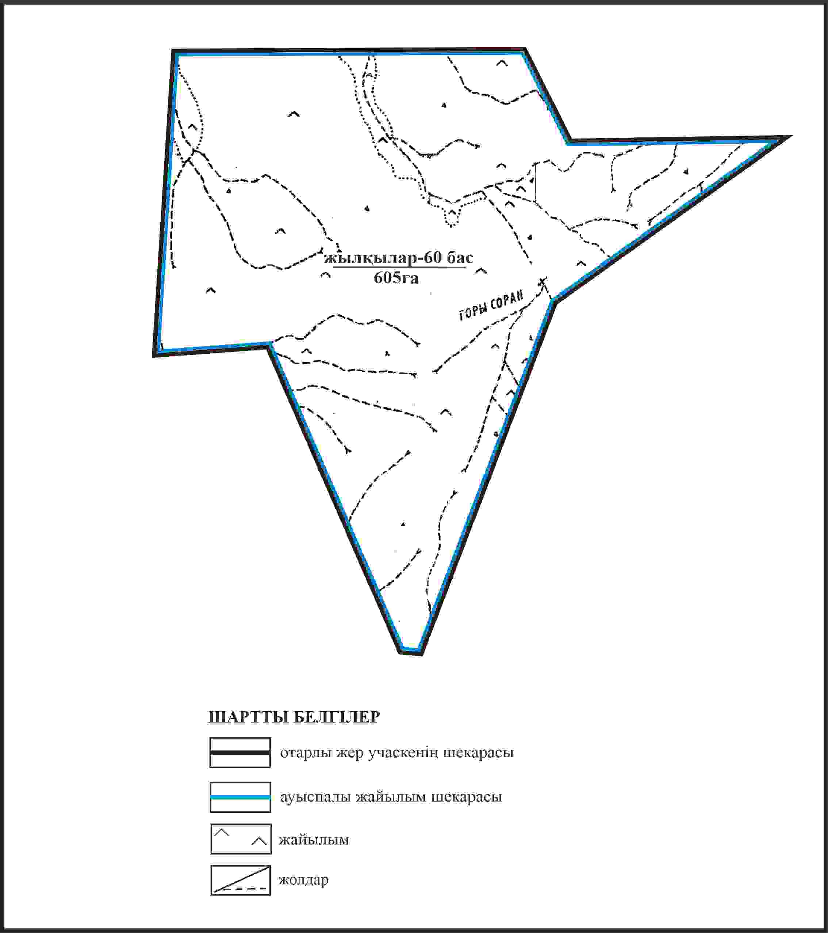

Қарқаралы аудандық мәслихатының
2024 жылғы 08 ақпандағы
№ VIII-17/132 шешіміне
215 қосымша
Қарқаралы ауданы Қайнарбұлақ ауылдық округі отарлы жер учаскелерінің шекараларында Саз ауылының жайылымдық инфрақұрылым объектілерінің, жайылым алаңдарының және сыртқы және ішкі шекараларының схемасы

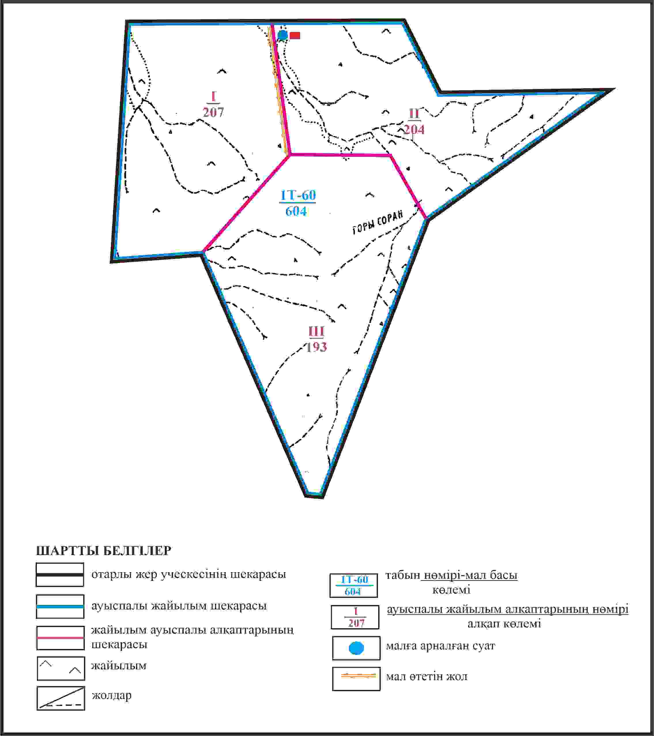

Қарқаралы аудандық мәслихатының
2024 жылғы 08 ақпандағы
№ VIII-17/132 шешіміне
216 қосымша
Қарқаралы ауданы Қайнарбұлақ ауылдық округі отарлы жер учаскесінің шекаларында Саз ауылының су көздеріне жайылым пайдаланушылардың қол жеткізу схемасы

Қарқаралы аудандық мәслихатының
2024 жылғы 08 ақпандағы
№ VIII-17/132 шешіміне
217 қосымша
Қарқаралы ауданы Қайнарбұлақ ауылдық округі отарлы жер учаскесінің шекаларында Саз ауылының ауыл шаруашылығы жануарларының мал басын орналастыру үшін жайылымдарды қайта бөлу схемасы

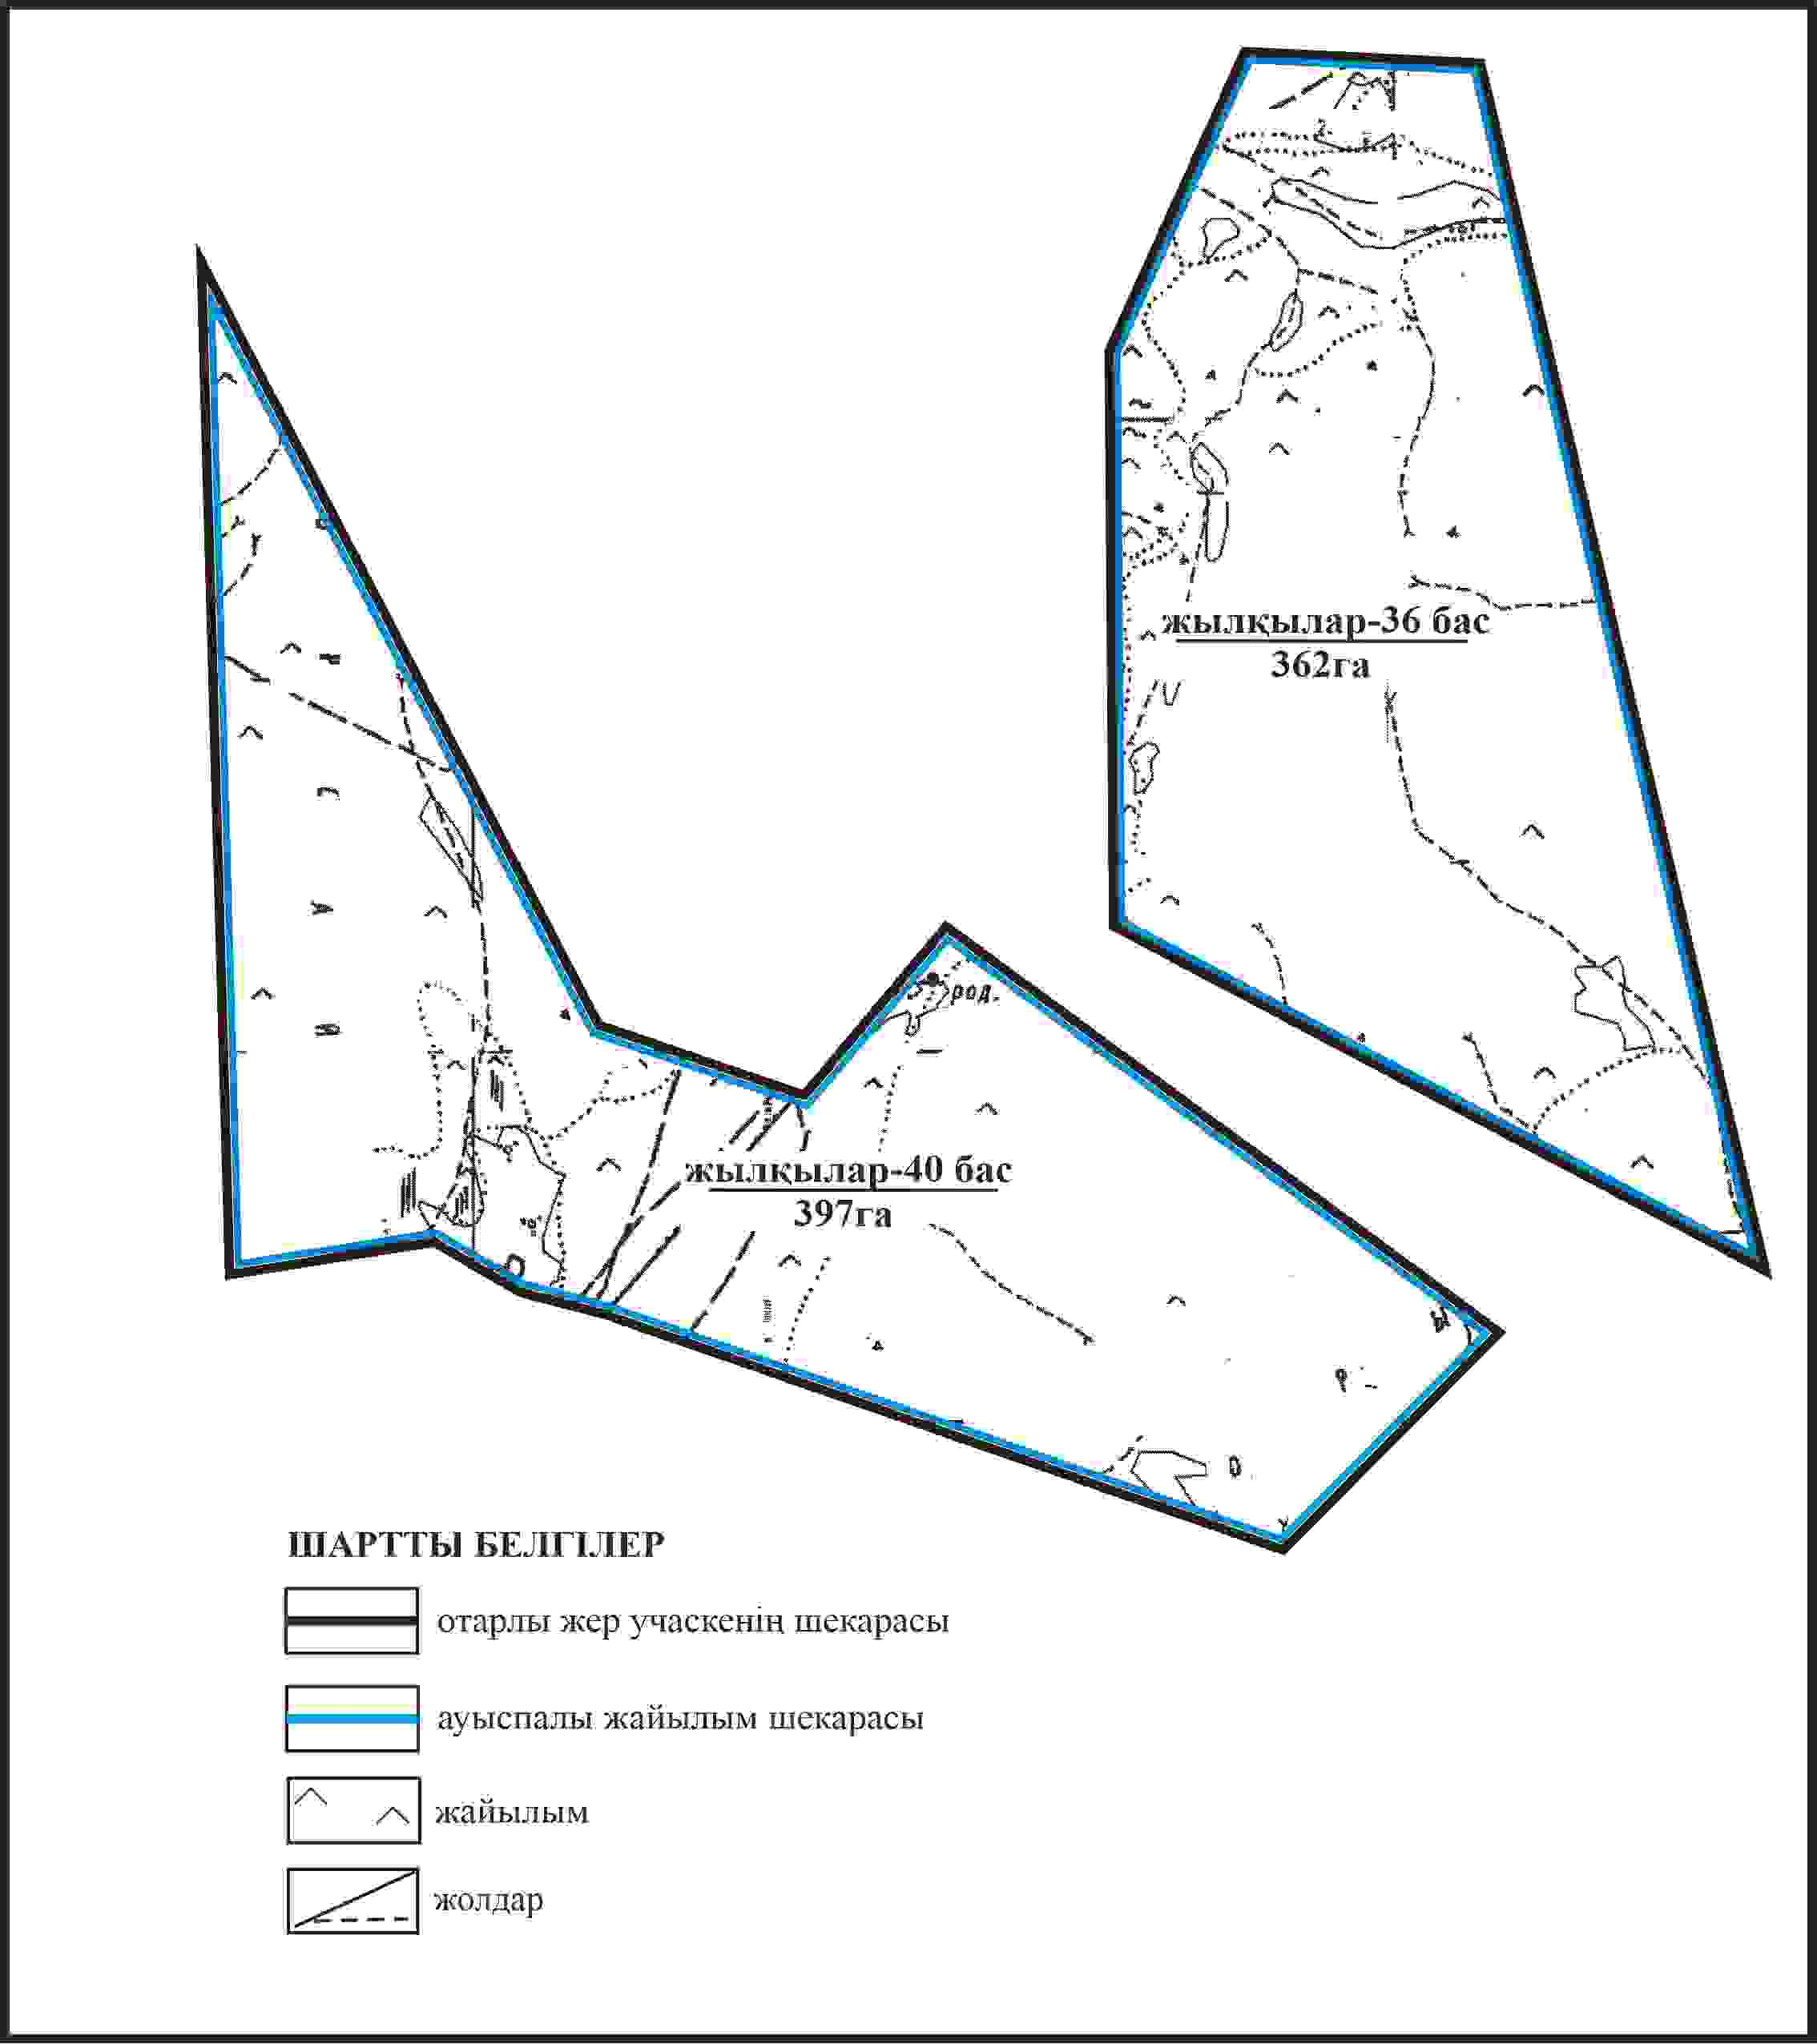

Қарқаралы аудандық мәслихатының
2024 жылғы 08 ақпандағы
№ VIII-17/132 шешіміне
218 қосымша
Қарқаралы ауданы Қайнарбұлақ ауылдық округі отарлы жер учаскесінің шекараларында Саз ауылының жайылымдық инфрақұрылым объектілерінің, жайылым алаңдарының және сыртқы және ішкі шекараларының схемасы

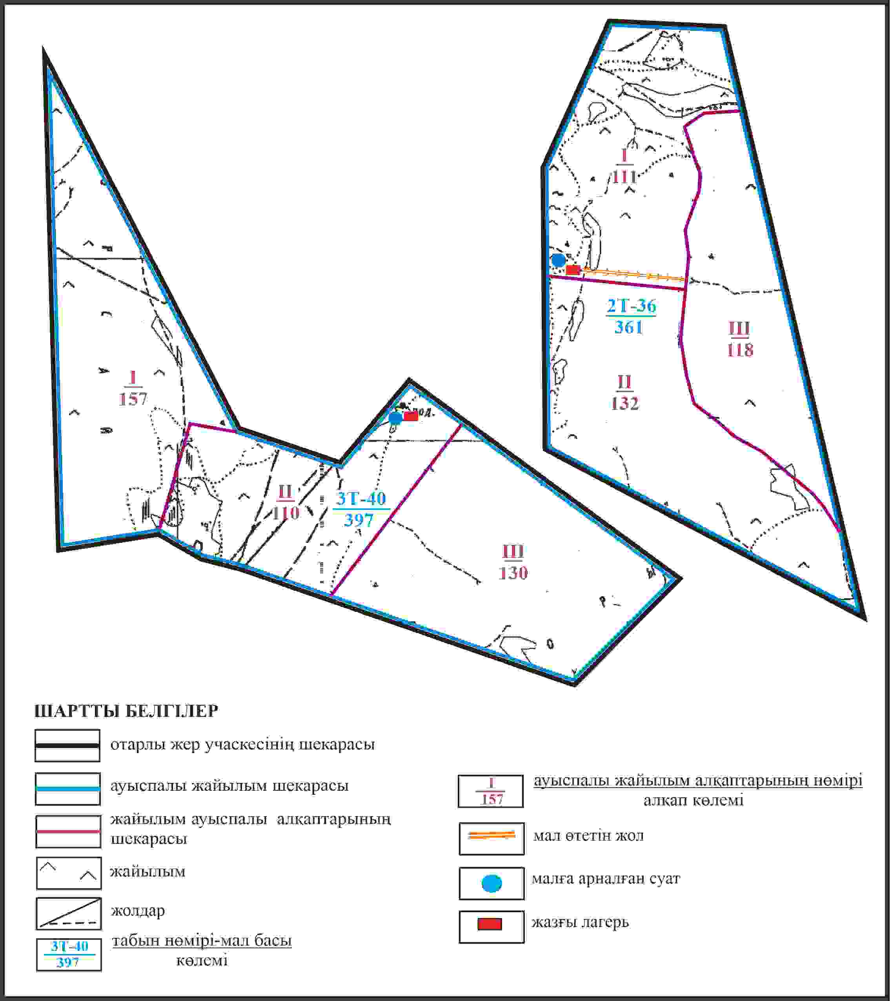

Қарқаралы аудандық мәслихатының
2024 жылғы 08 ақпандағы
№ VIII-17/132 шешіміне
219 қосымша
Қарқаралы ауданы Қайнарбұлақ ауылдық округі отарлы жер учаскесінің шекаларында Саз ауылының шекараларында жайылым пайдаланушылардың су көздеріне қол жеткізу схемасы

Қарқаралы аудандық мәслихатының
2024 жылғы 08 ақпандағы
№ VIII-17/132 шешіміне
220 қосымша
Қарқаралы ауданы Қаракөл ауылдық округі Қаракөл ауылының аумағындағы жер учаскелерінің меншік иеленушілері мен жер пайдаланушылардың жайылымдарының орналастыру схемасы

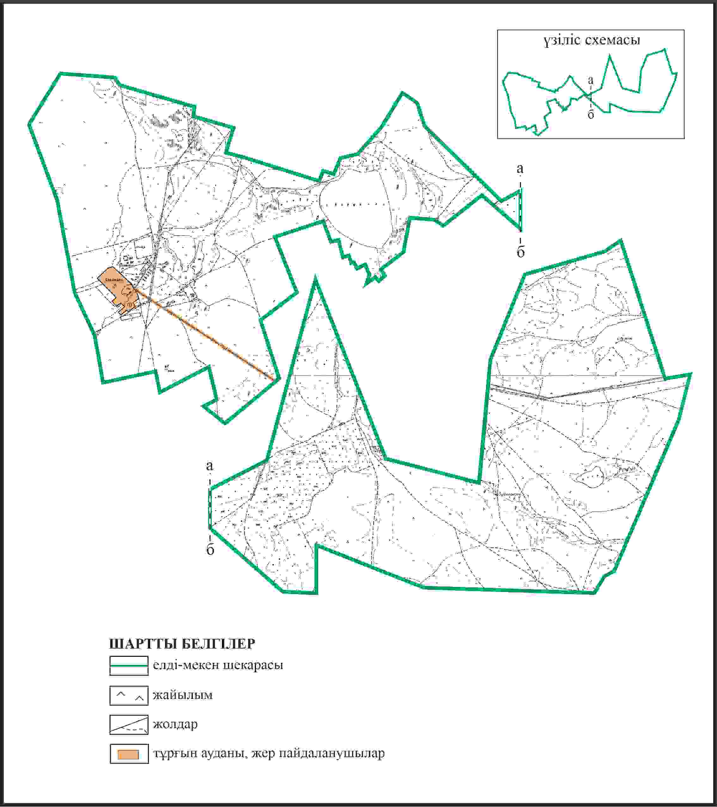

Қарқаралы аудандық мәслихатының
2024 жылғы 08 ақпандағы
№ VIII-17/132 шешіміне
221 қосымша
Қарқаралы ауданы Қаракөл ауылдық округі Қаракөл ауылының шекараларында ауыл шаруашылығы жануарларының мал басын орналастыру үшін жайылымдарды қайта бөлу схемасы

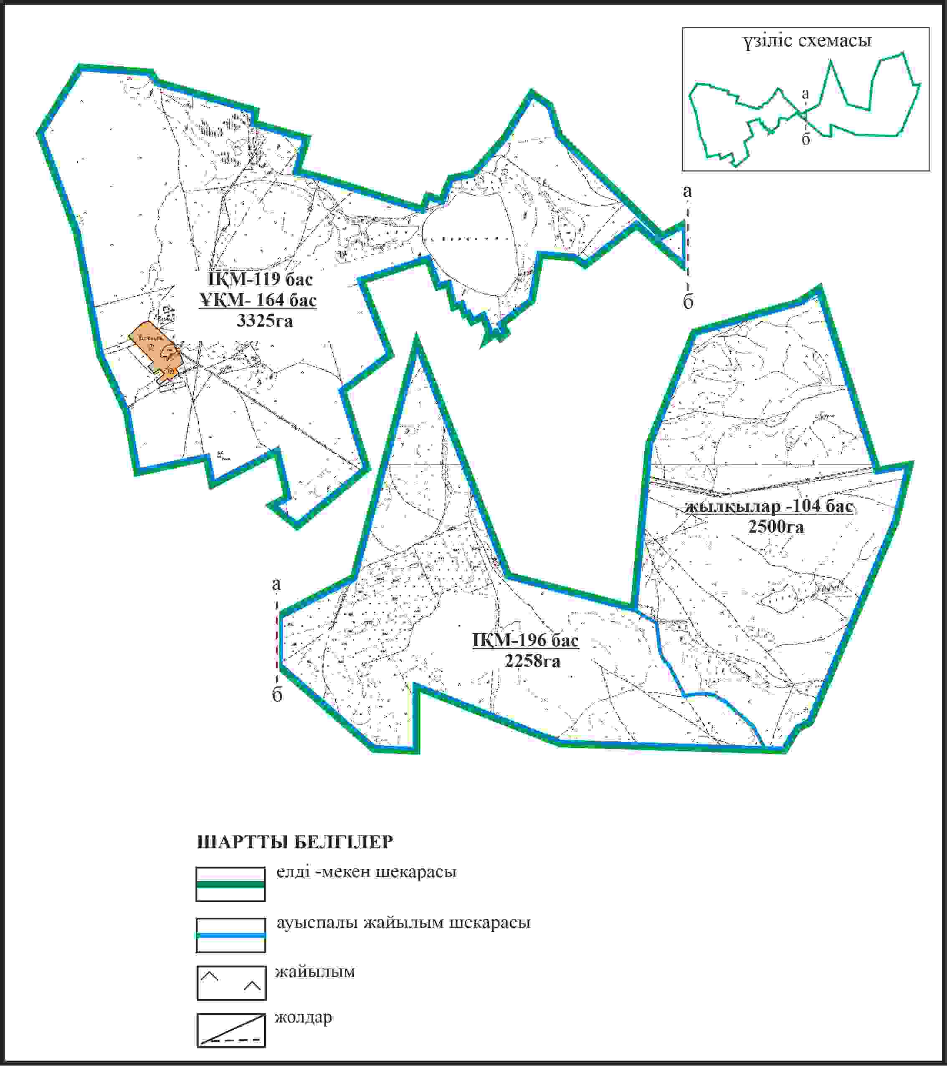

Қарқаралы аудандық мәслихатының
2024 жылғы 08 ақпандағы
№ VIII-17/132 шешіміне
222 қосымша
Қарқаралы ауданы Қаракөл ауылдық округі Қаракөл ауылының шекараларында жайылымдық инфрақұрылым объектілерінің, жайылым алаңдарының және сыртқы және ішкі шекараларының схемасы

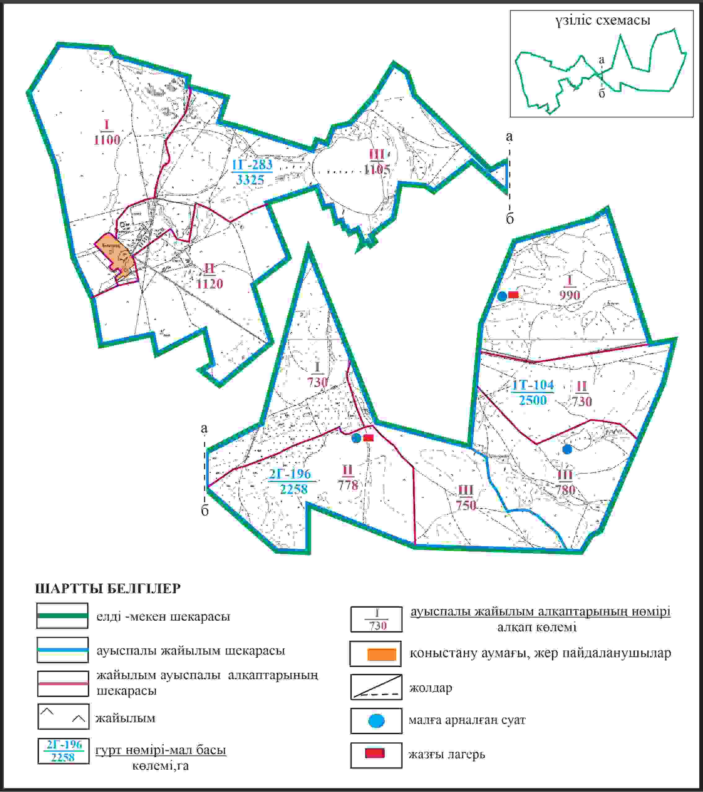

Қарқаралы аудандық мәслихатының
2024 жылғы 08 ақпандағы
№ VIII-17/132 шешіміне
223 қосымша
Қарқаралы ауданы Қаракөл ауылдық округі Қаракөл ауылының шекараларында жайылым пайдаланушылардың су көздеріне қол жеткізу схемасы

Қарқаралы аудандық мәслихатының
2024 жылғы 08 ақпандағы
№ VIII-17/132 шешіміне
224 қосымша
Қарқаралы ауданы Қаракөл ауылдық округі отарлы жер учаскесінің шекараларында Қаракөл ауылының ауыл шаруашылығы жануарларының мал басын орналастыру үшін жайылымдарды қайта бөлу схемасы

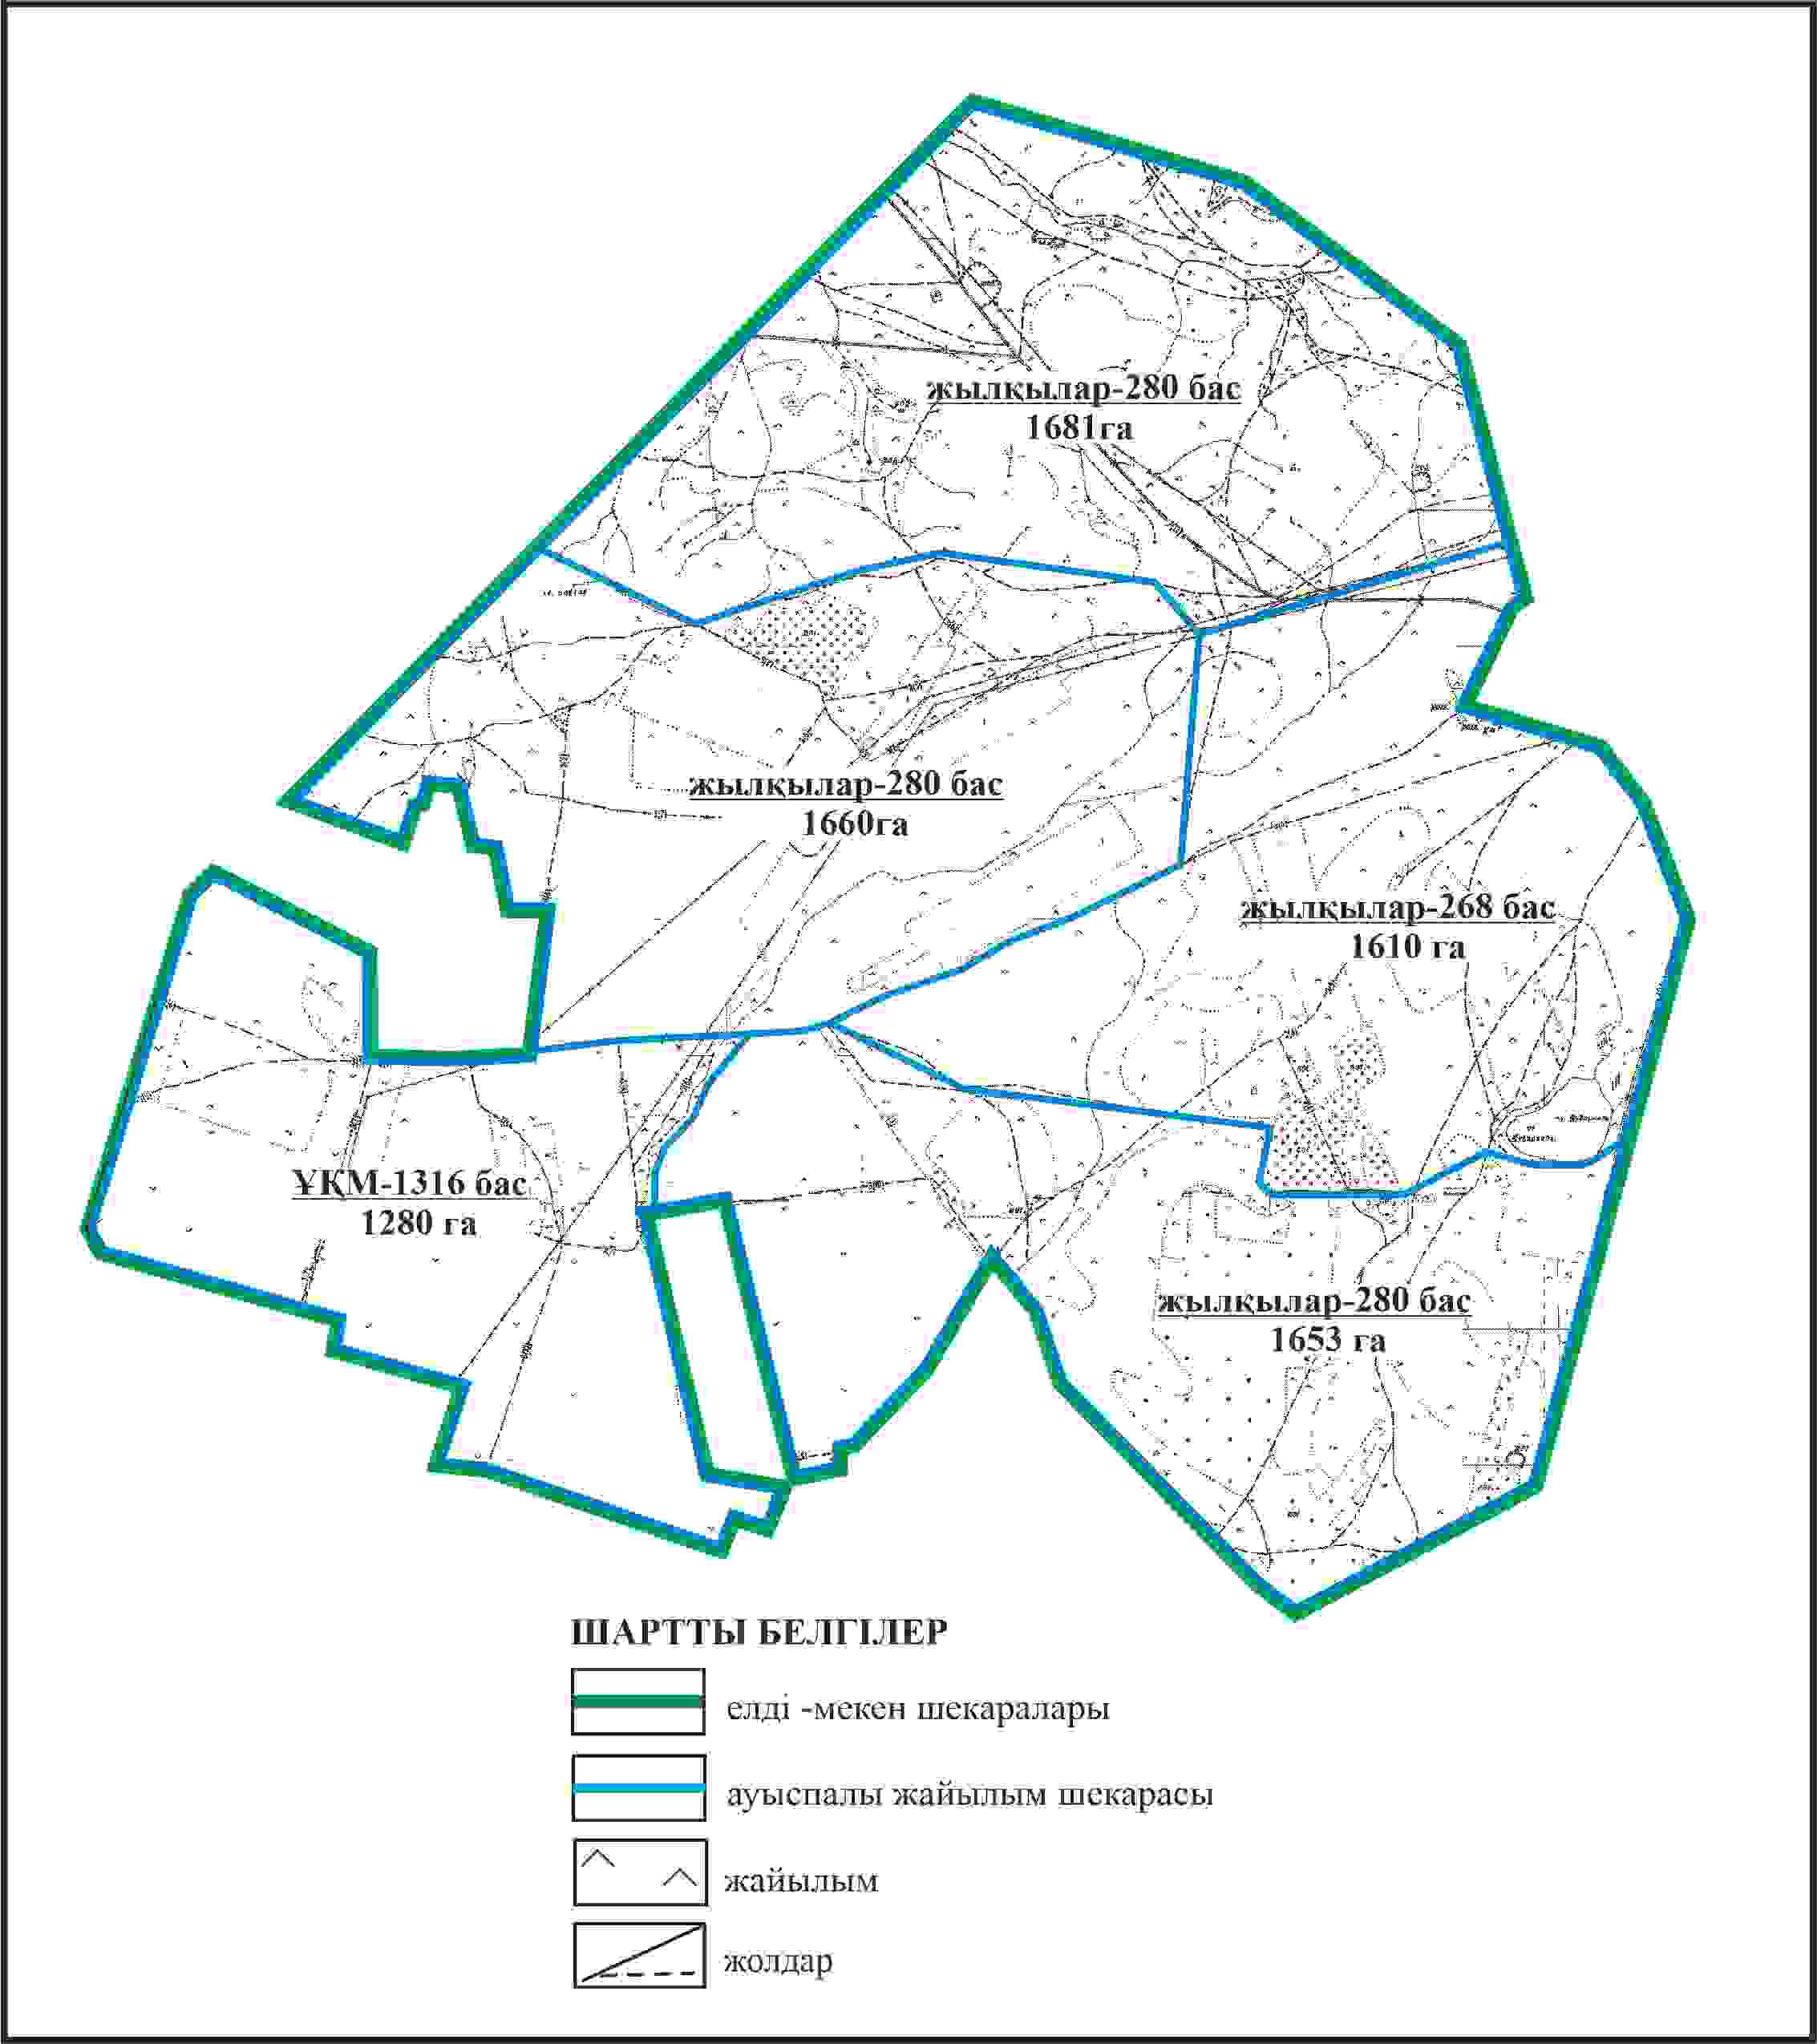

Қарқаралы аудандық мәслихатының
2024 жылғы 08 ақпандағы
№ VIII-17/132 шешіміне
225 қосымша
Қарқаралы ауданы Қаракөл ауылдың округі отарлы жер учаскесінің шекараларында Қаракөл ауылының жайылымдық инфрақұрылым объектілерінің, жайылым алаңдарының және сыртқы және ішкі шекараларының схемасы

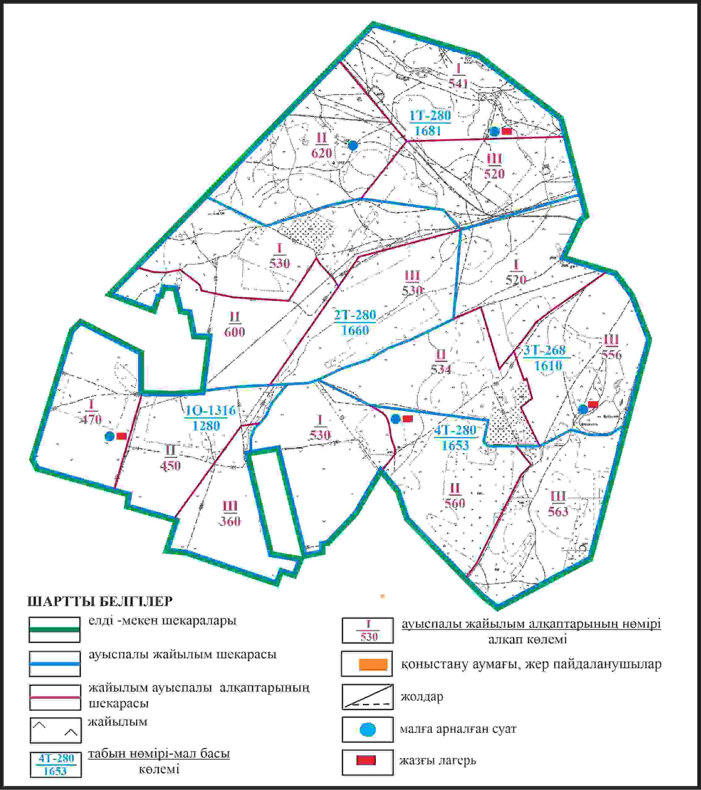

Қарқаралы аудандық мәслихатының
2024 жылғы 08 ақпандағы
№ VIII-17/132 шешіміне
226 қосымша
Қарқаралы ауданы Қаракөл ауылдық округі отарлы жер учаскесінің шекараларында Қаракөл ауылының жайылым пайдаланушылардың су көздеріне қол жеткізу схемасы

Қарқаралы аудандық мәслихатының
2024 жылғы 08 ақпандағы
№ VIII-17/132 шешіміне
227 қосымша
Қарқаралы ауданы Қаршығалы ауылдық округі Көктас ауылының аумағындағы жер учаскелерінің меншік иеленушілері мен жер пайдаланушылардың жайылымдарын орналастыру схемасы

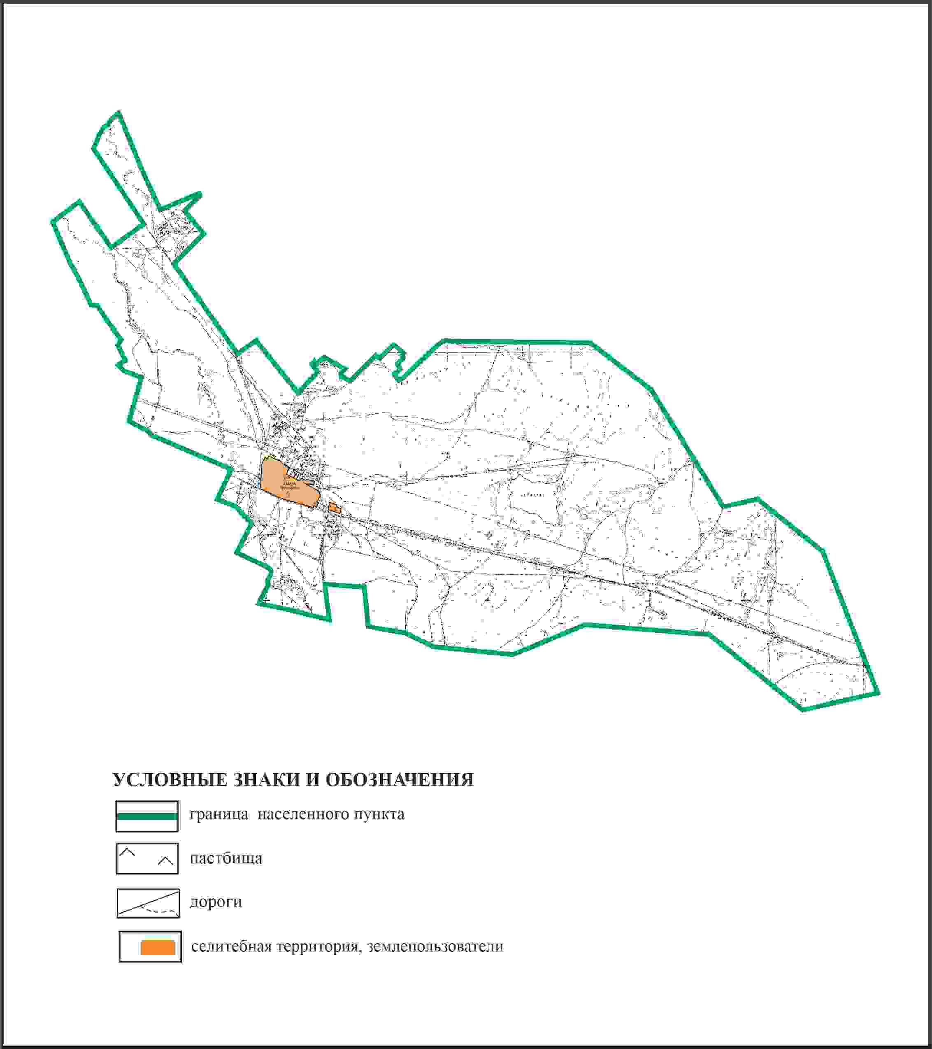

Қарқаралы аудандық мәслихатының
2024 жылғы 08 ақпандағы
№ VIII-17/132 шешіміне
228 қосымша
Қарқаралы ауданы Қаршығалы ауылдық округі Көктас ауылының шекараларында ауыл шаруашылығы жануарларының мал басын орналастыру үшін жайылымдарды қайта бөлу схемасы

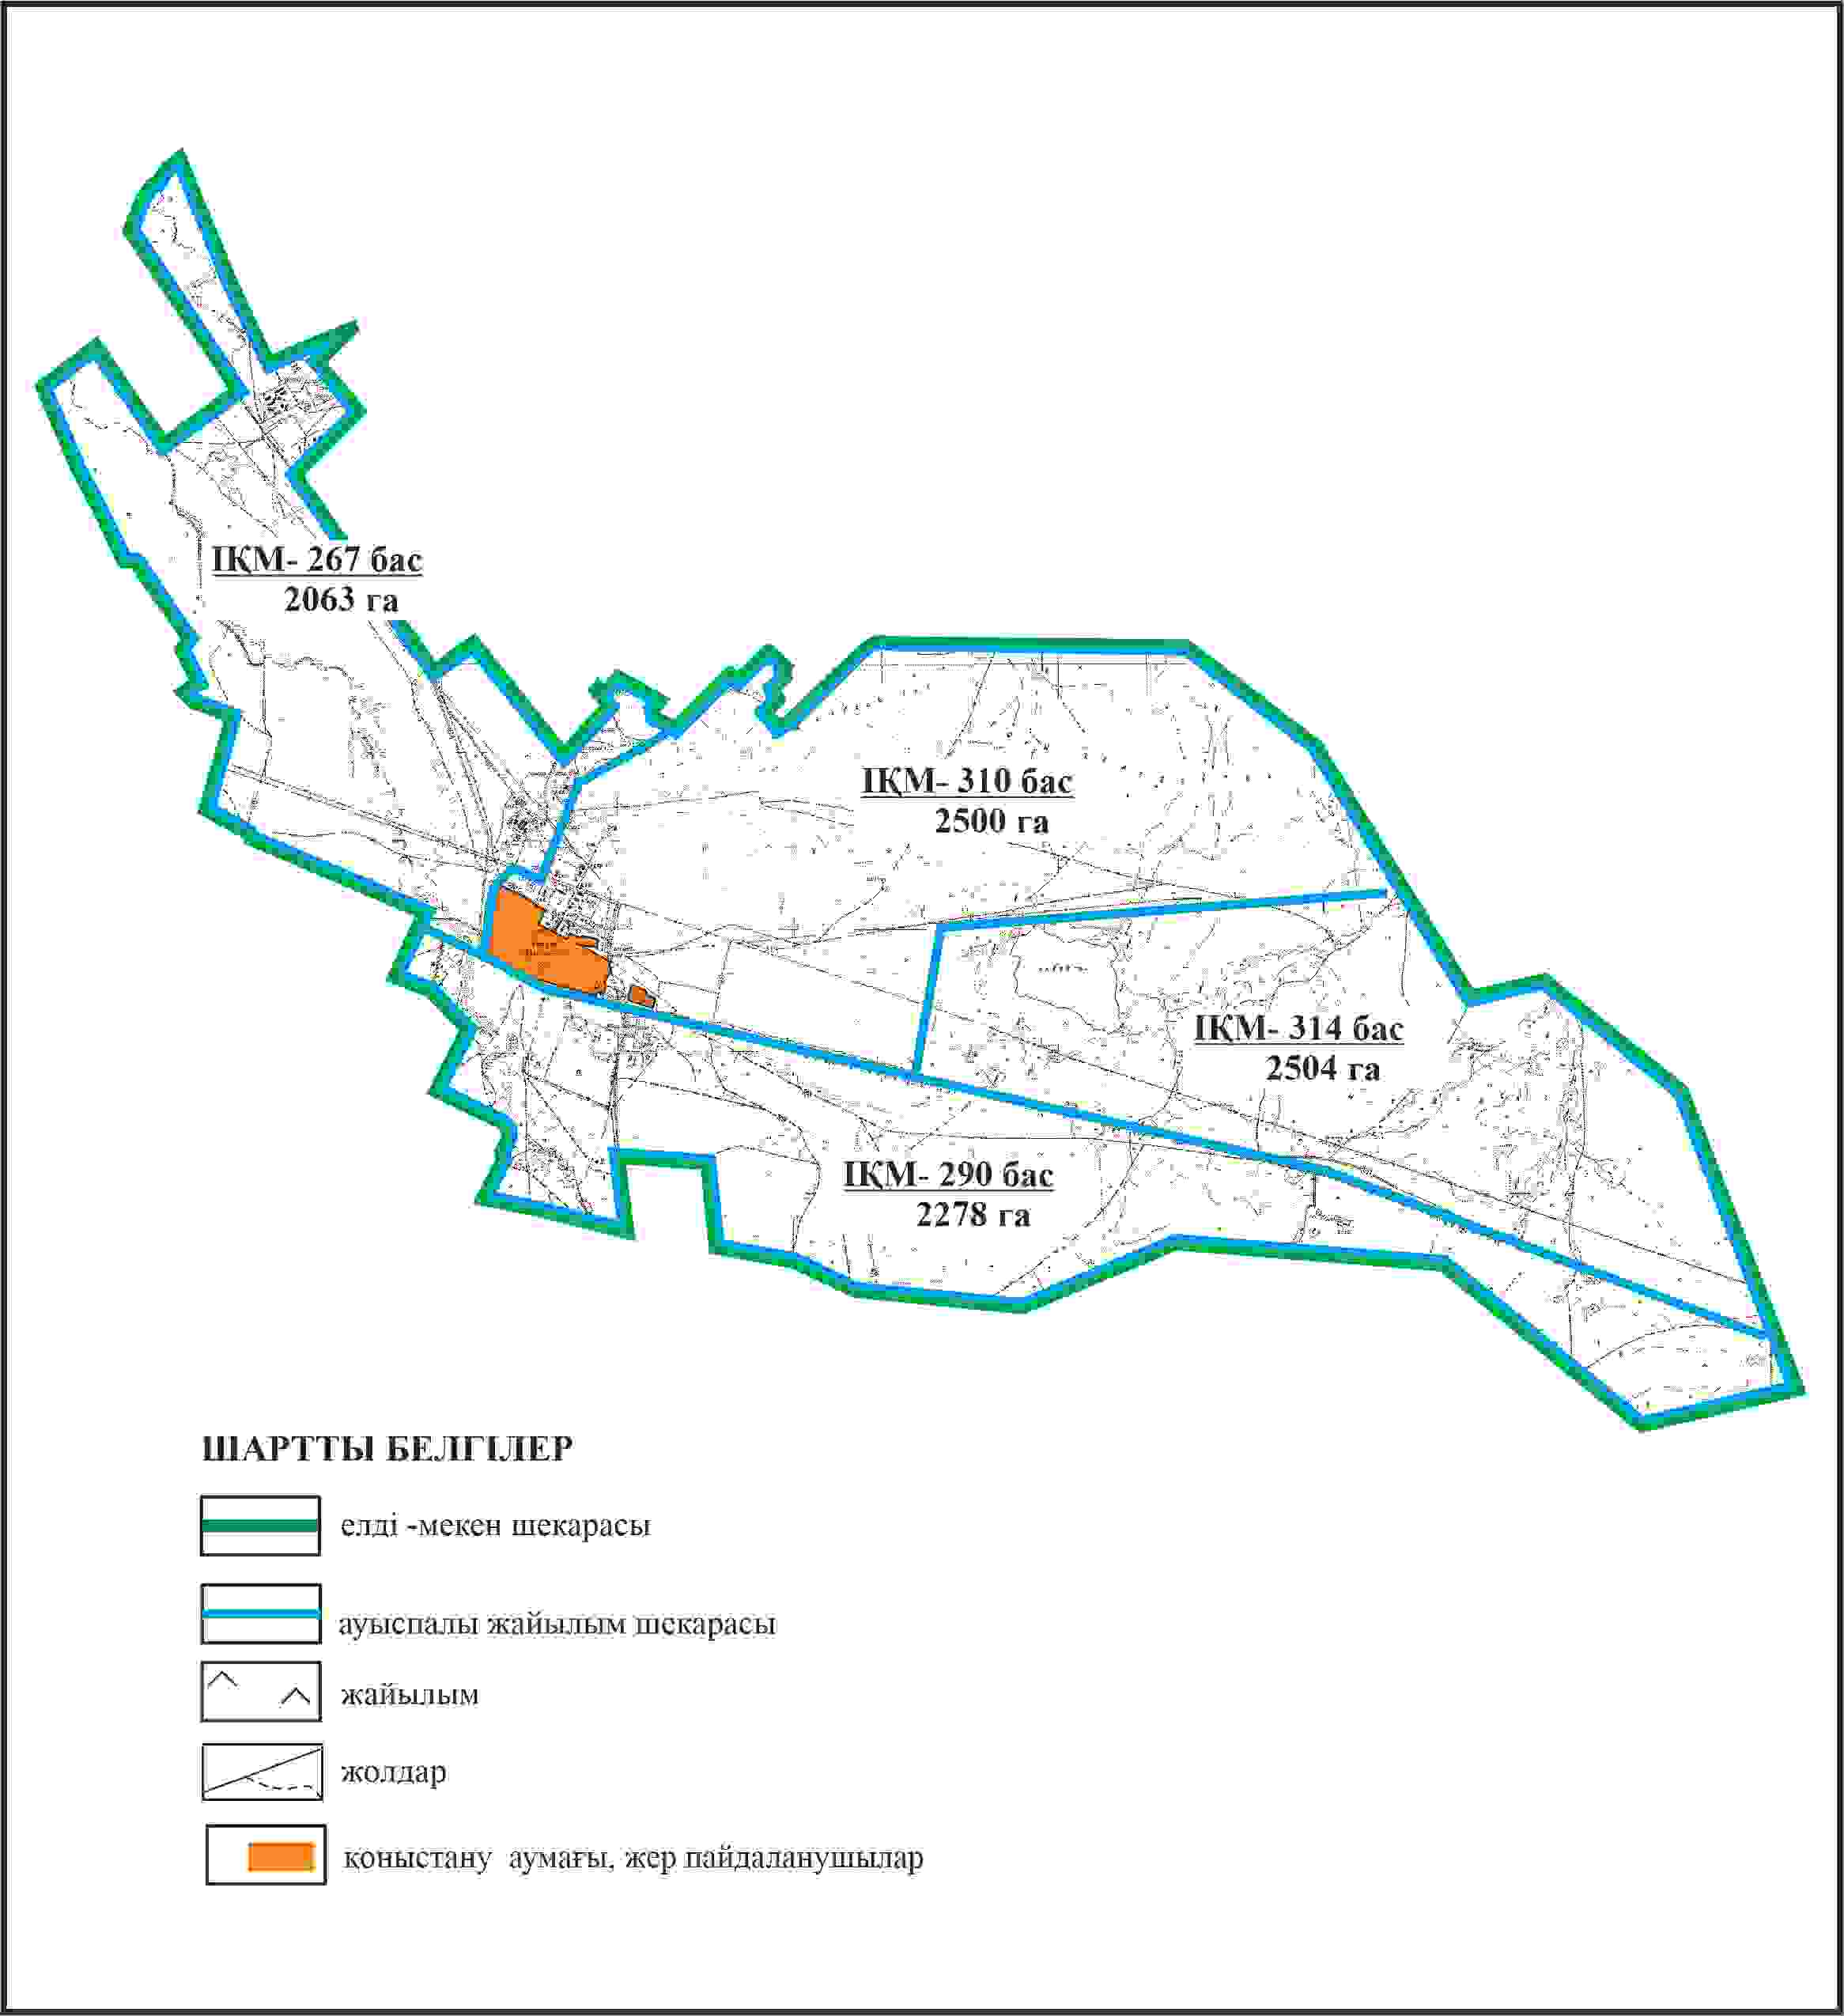

Қарқаралы аудандық мәслихатының
2024 жылғы 08 ақпандағы
№ VIII-17/132 шешіміне
229 қосымша
Қарқаралы ауданы Қаршығалы ауылдық округі Көктас ауылының шекараларында жайылымдық инфрақұрылым объектілерінің, жайылым алаңдарының және сыртқы және ішкі шекараларының схемасы

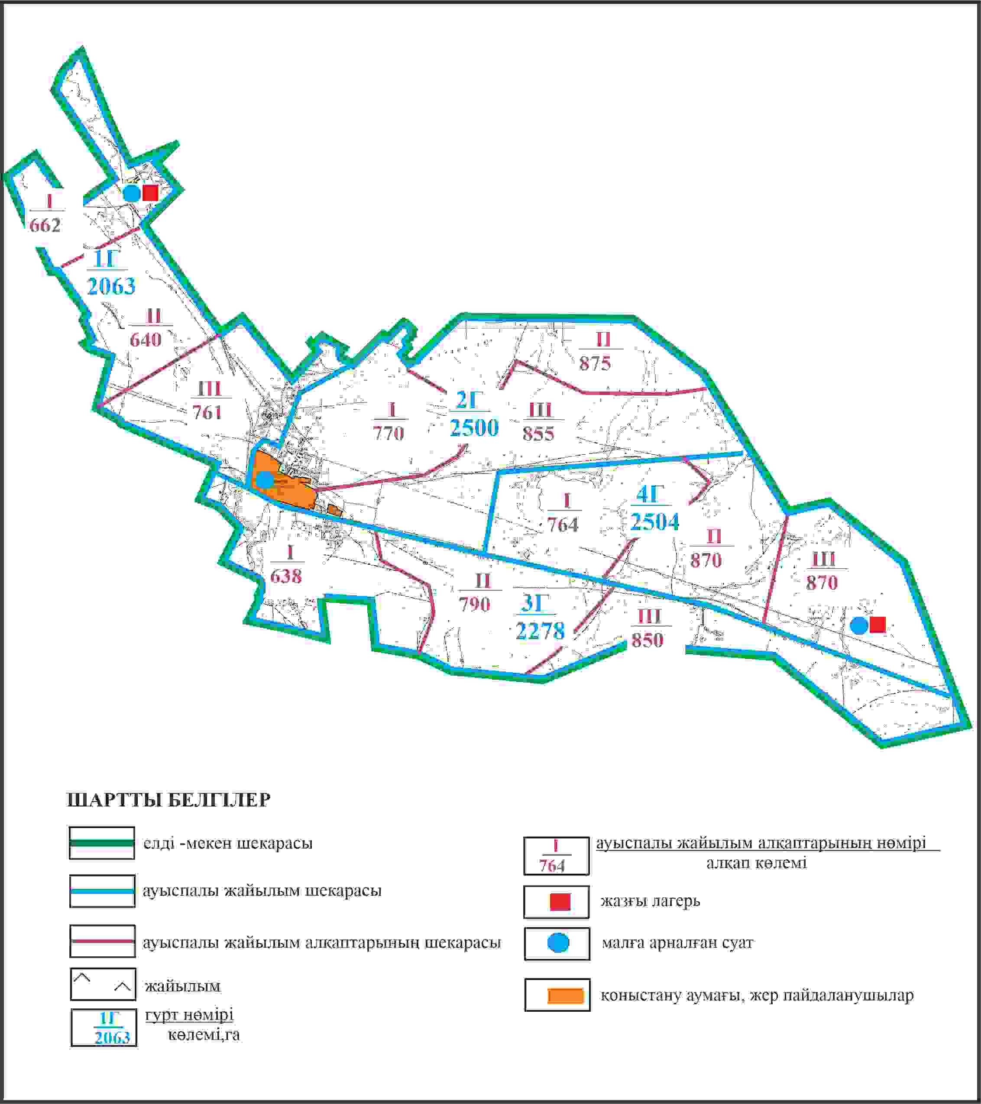

Қарқаралы аудандық мәслихатының
2024 жылғы 08 ақпандағы
№ VIII-17/132 шешіміне
230 қосымша
Қарқаралы ауданы Қаршығалы ауылдық округі Көктас ауылының шекараларында жайылым пайдаланушылардың су көздеріне қол жеткізу схемасы

Қарқаралы аудандық мәслихатының
2024 жылғы 08 ақпандағы
№ VIII-17/132 шешіміне
231 қосымша
Қарқаралы ауданы Қаршығалы ауылдық округі 966 га көлемі отарлы жер учаскесінің шекараларында Көктас ауылының ауыл шаруашылығы жануарларының мал басын орналастыру үшін жайылымдарды қайта бөлу схемасы

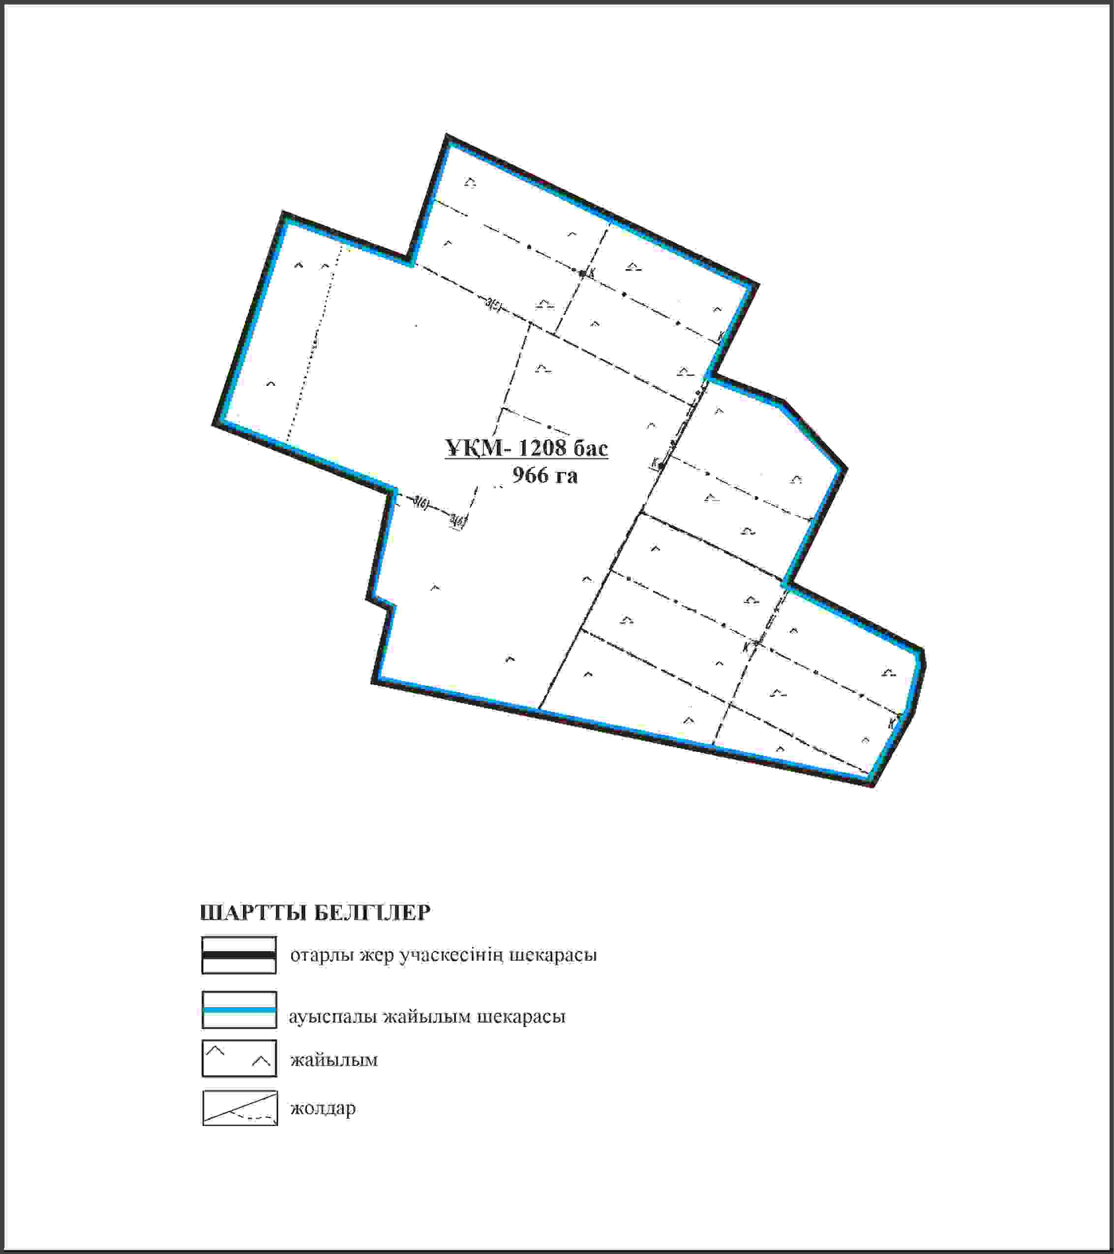

Қарқаралы аудандық мәслихатының
2024 жылғы 08 ақпандағы
№ VIII-17/132 шешіміне
232 қосымша
Қарқаралы ауданы Қаршығалы ауылдық округі 966 га көлемі отарлы жер учаскесінің шекараларында Көктас ауылының жайылымдық инфрақұрылым объектілерінің, жайылым алаңдарының және сыртқы және ішкі шекараларының схемасы

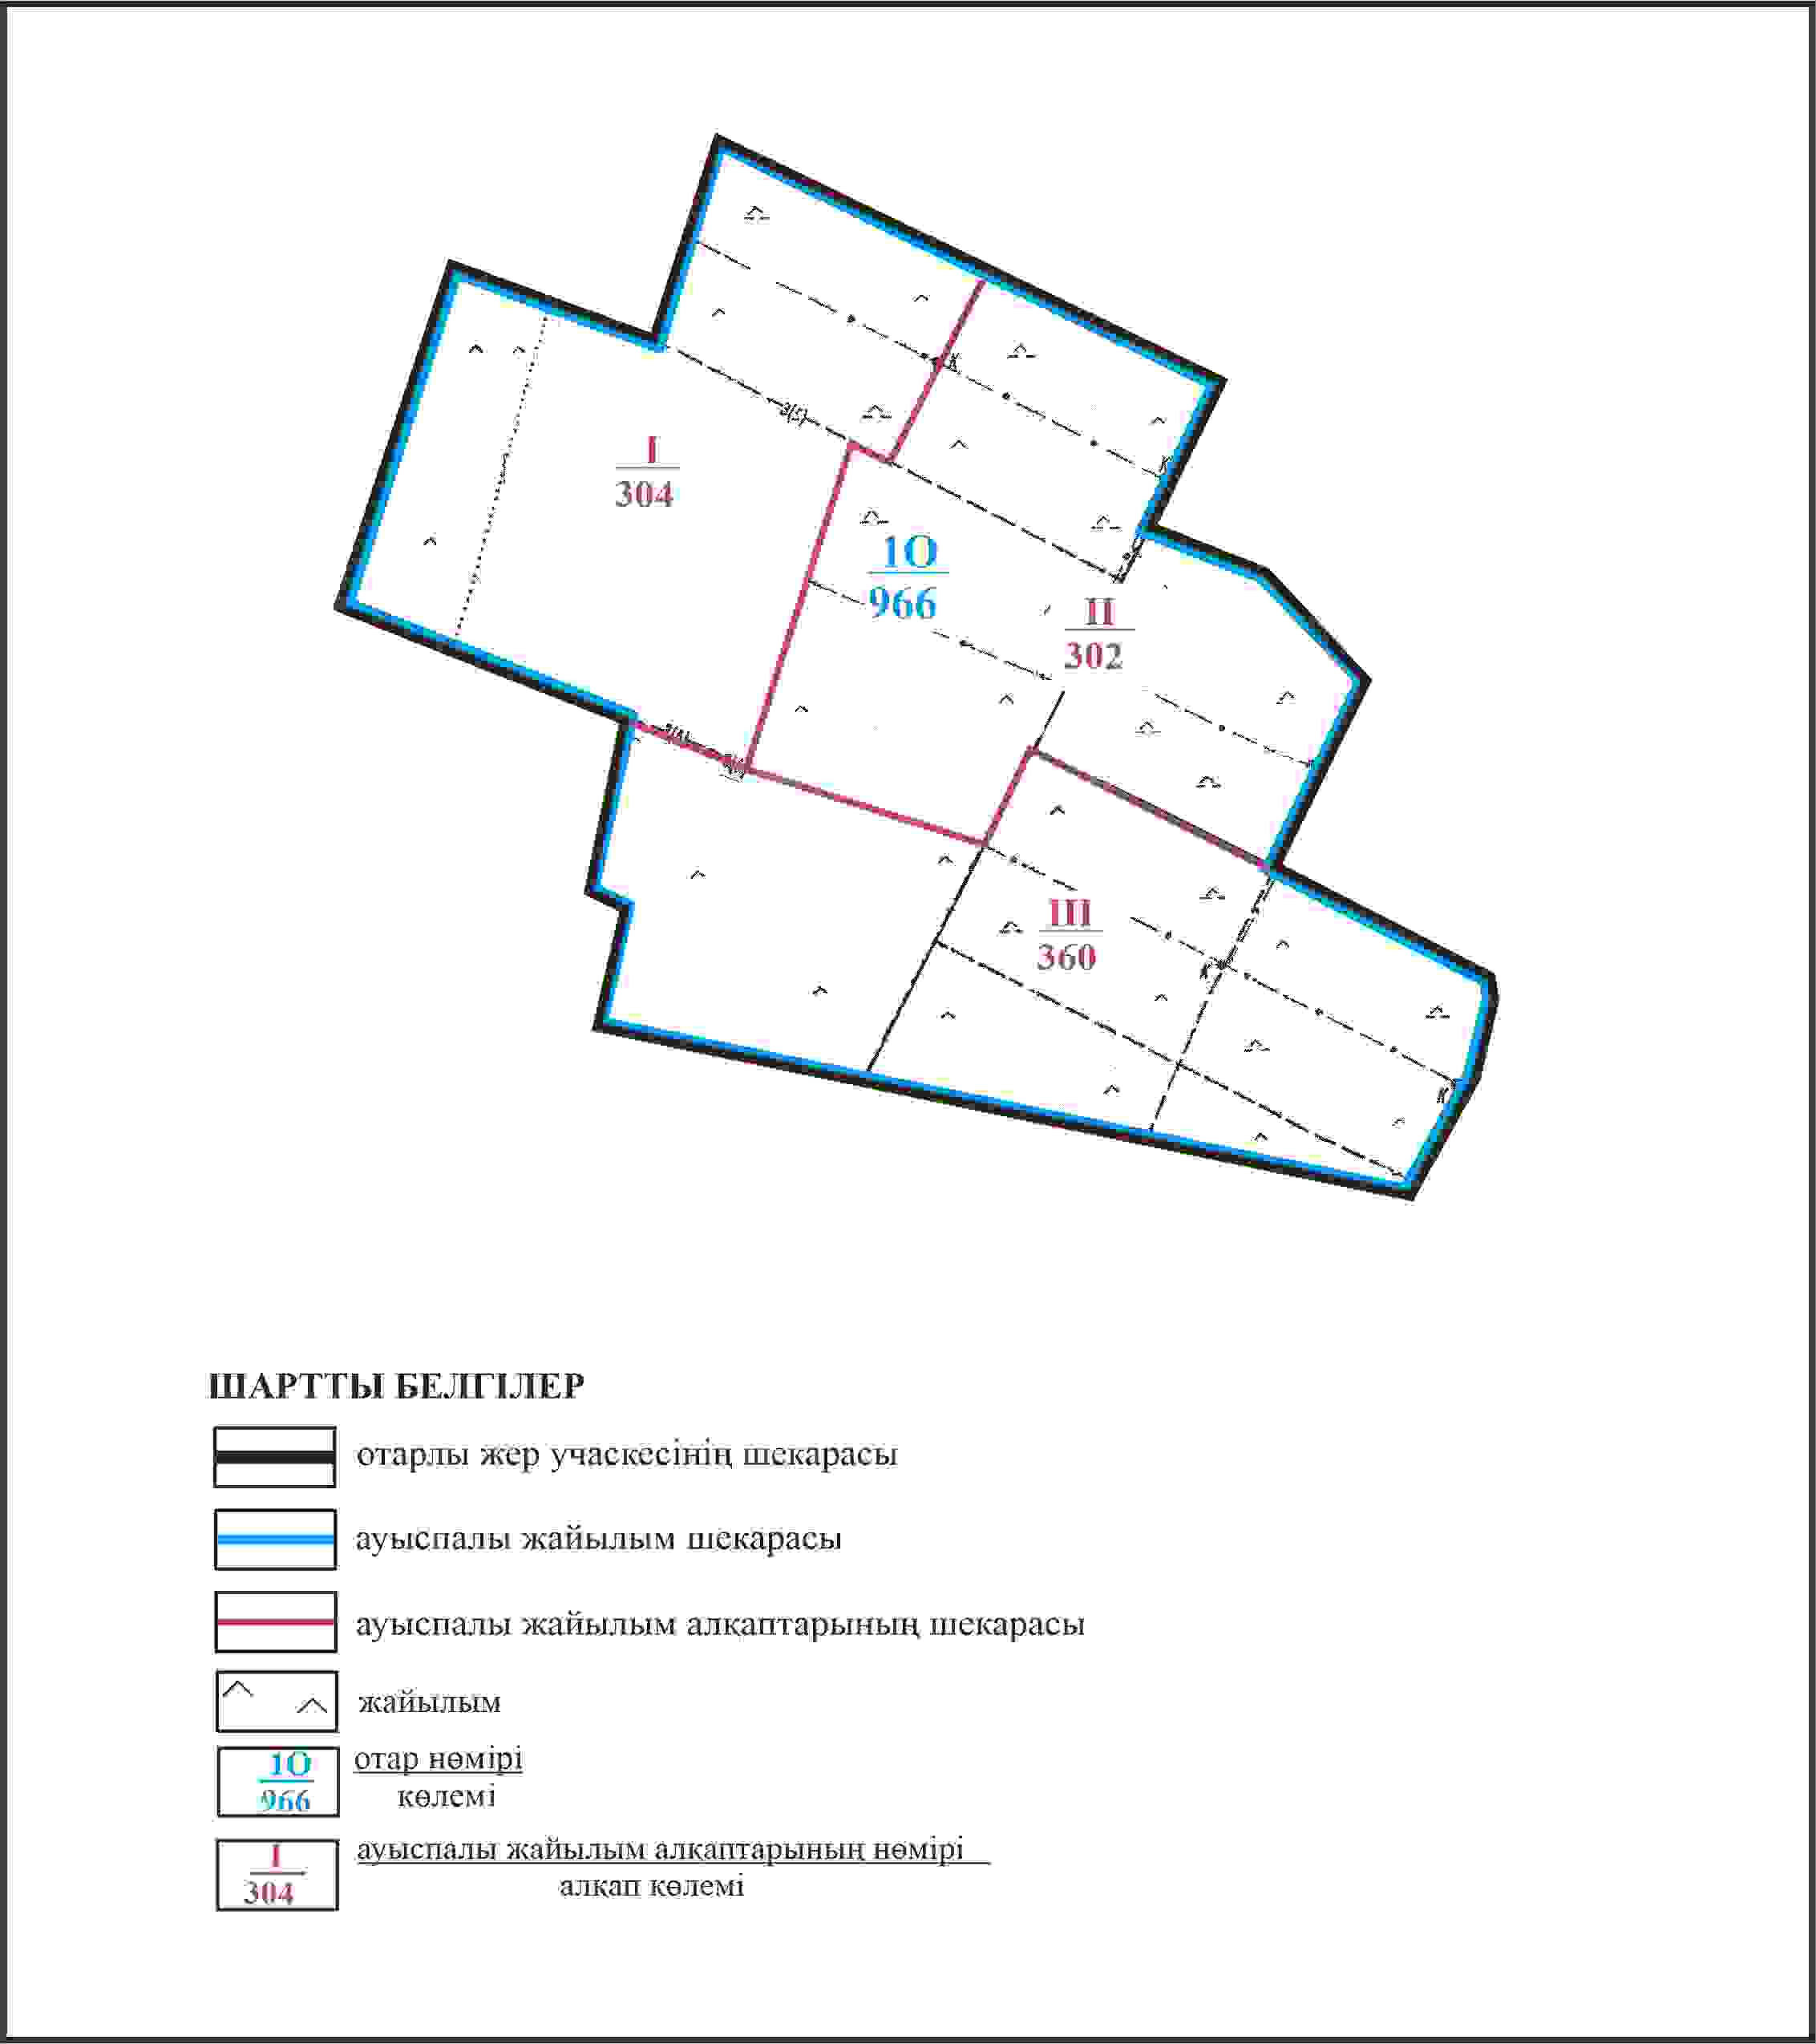

Қарқаралы аудандық мәслихатының
2024 жылғы 08 ақпандағы
№ VIII-17/132 шешіміне
233 қосымша
Қарқаралы ауданы Қаршығалы ауылдық округі 966 га көлемі отарлы жер учаскесінің шекараларында Көктас ауылының жайылым пайдаланушылардың су көздеріне қол жеткізу схемасы

Қарқаралы аудандық мәслихатының
2024 жылғы 08 ақпандағы
№ VIII-17/132 шешіміне
234 қосымша
Қарқаралы ауданы Қаршығалы ауылдық округі 620 га көлемі отарлы жер учаскесінің шекараларында Көктас ауылының ауыл шаруашылығы жануарларының мал басын орналастыру үшін жайылымдарды қайта бөлу схемасы

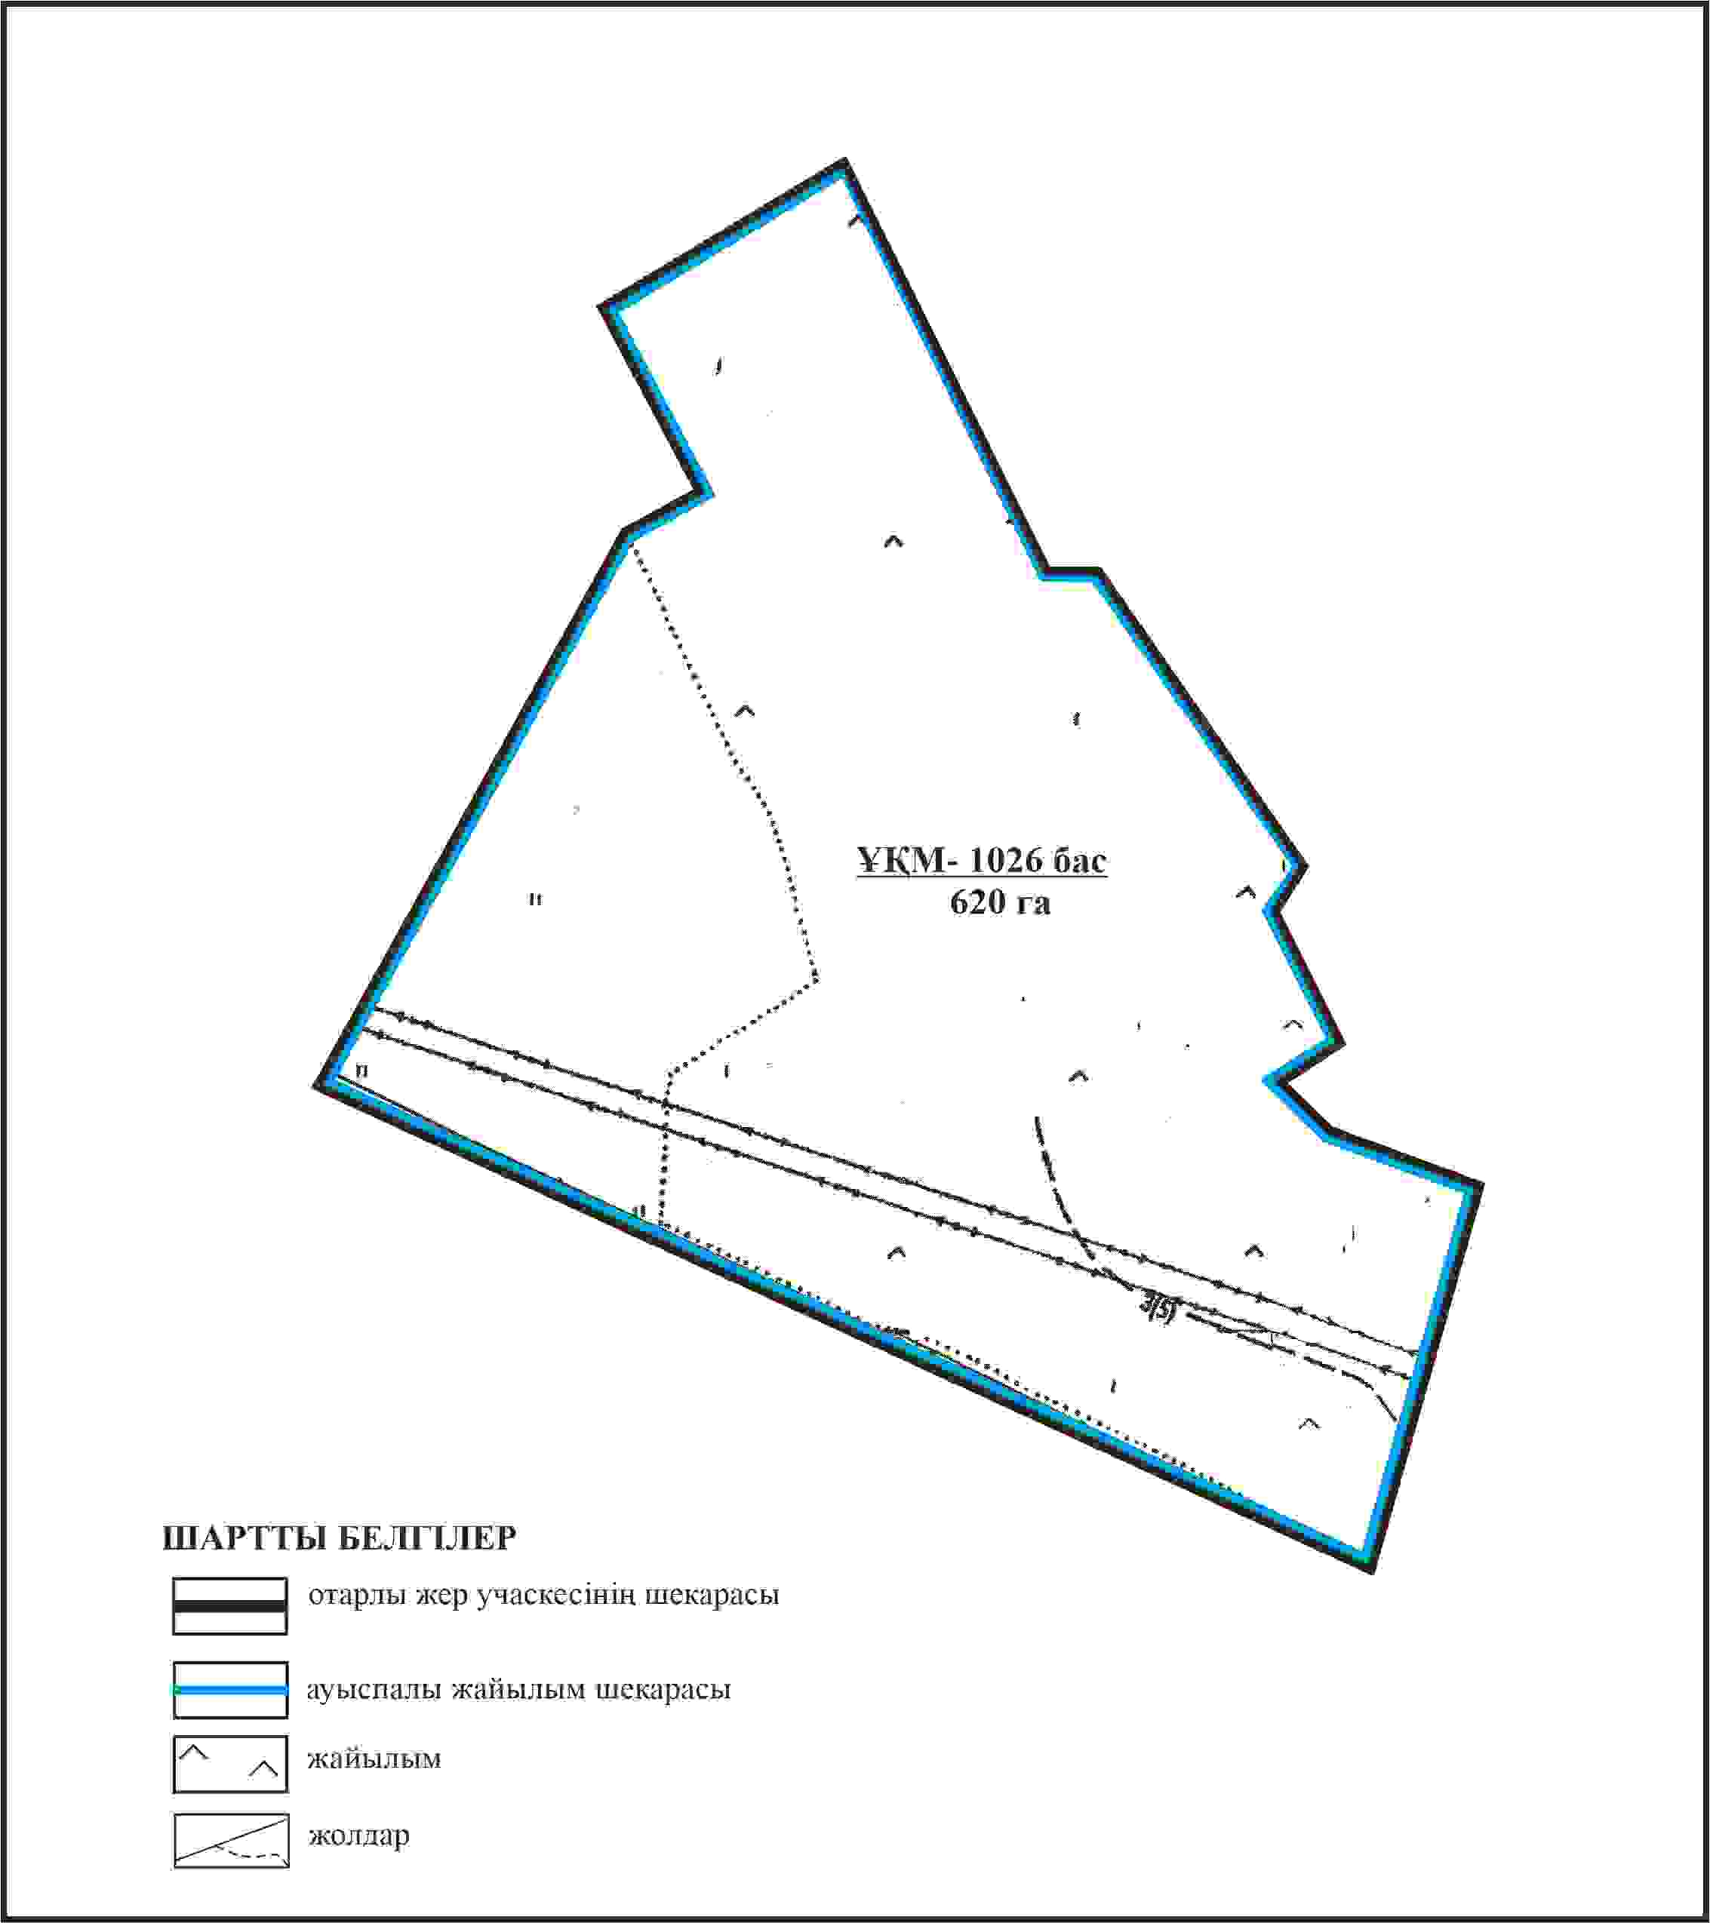

Қарқаралы аудандық мәслихатының
2024 жылғы 08 ақпандағы
№ VIII-17/132 шешіміне
235 қосымша
Қарқаралы ауданы Қаршығалы ауылдық округі 620 га көлемі отарлы жер учаскесінің шекараларында Көктас ауылының жайылымдық инфрақұрылым объектілерінің, жайылым алаңдарының және сыртқы және ішкі шекараларының схемасы

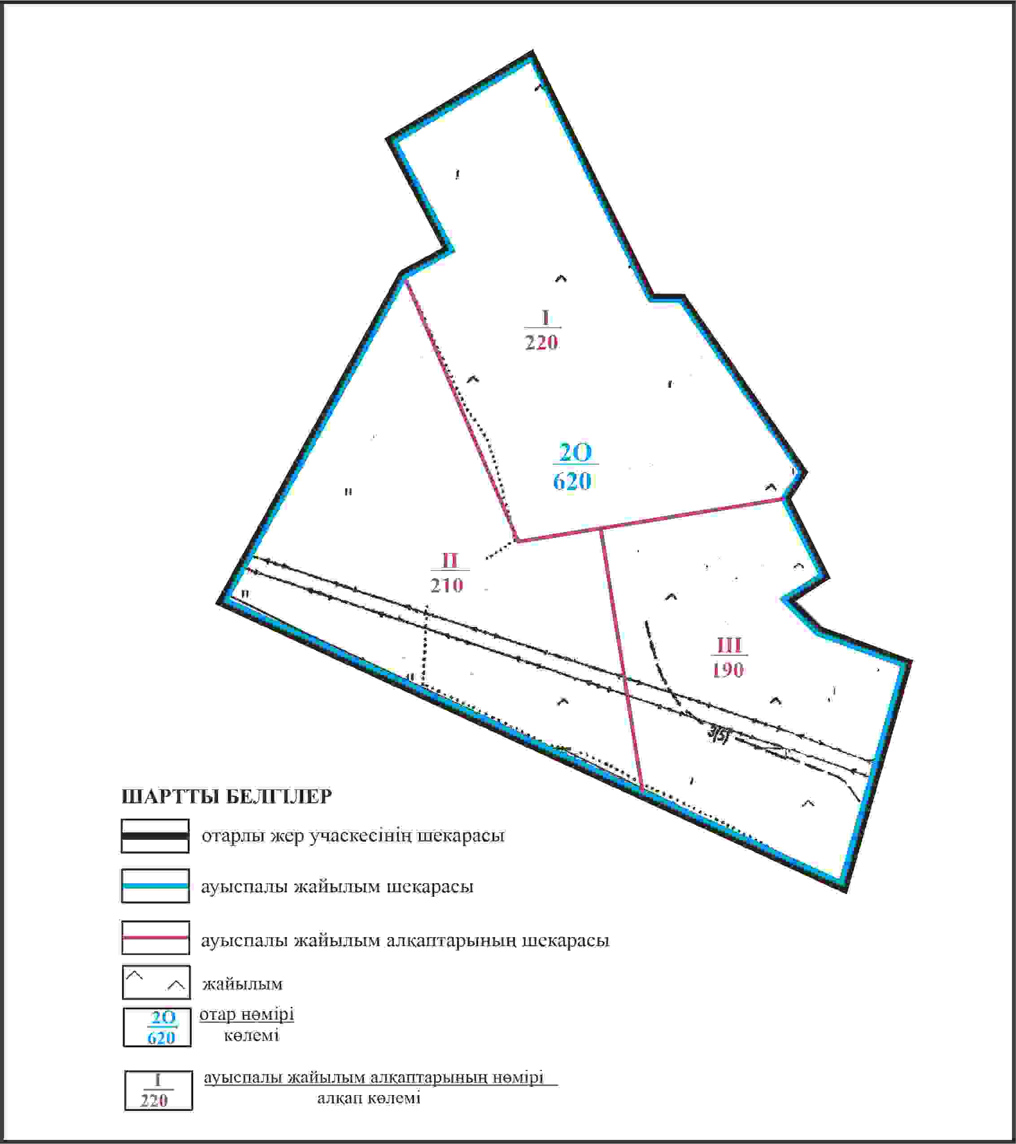

Қарқаралы аудандық мәслихатының
2024 жылғы 08 ақпандағы
№ VIII-17/132 шешіміне
236 қосымша
Қарқаралы ауданы Қаршығалы ауылдық округі 620 га көлемі отарлы жер учаскесінің шекараларында Көктас ауылының жайылым пайдаланушылардың су көздеріне қол жеткізу схемасы

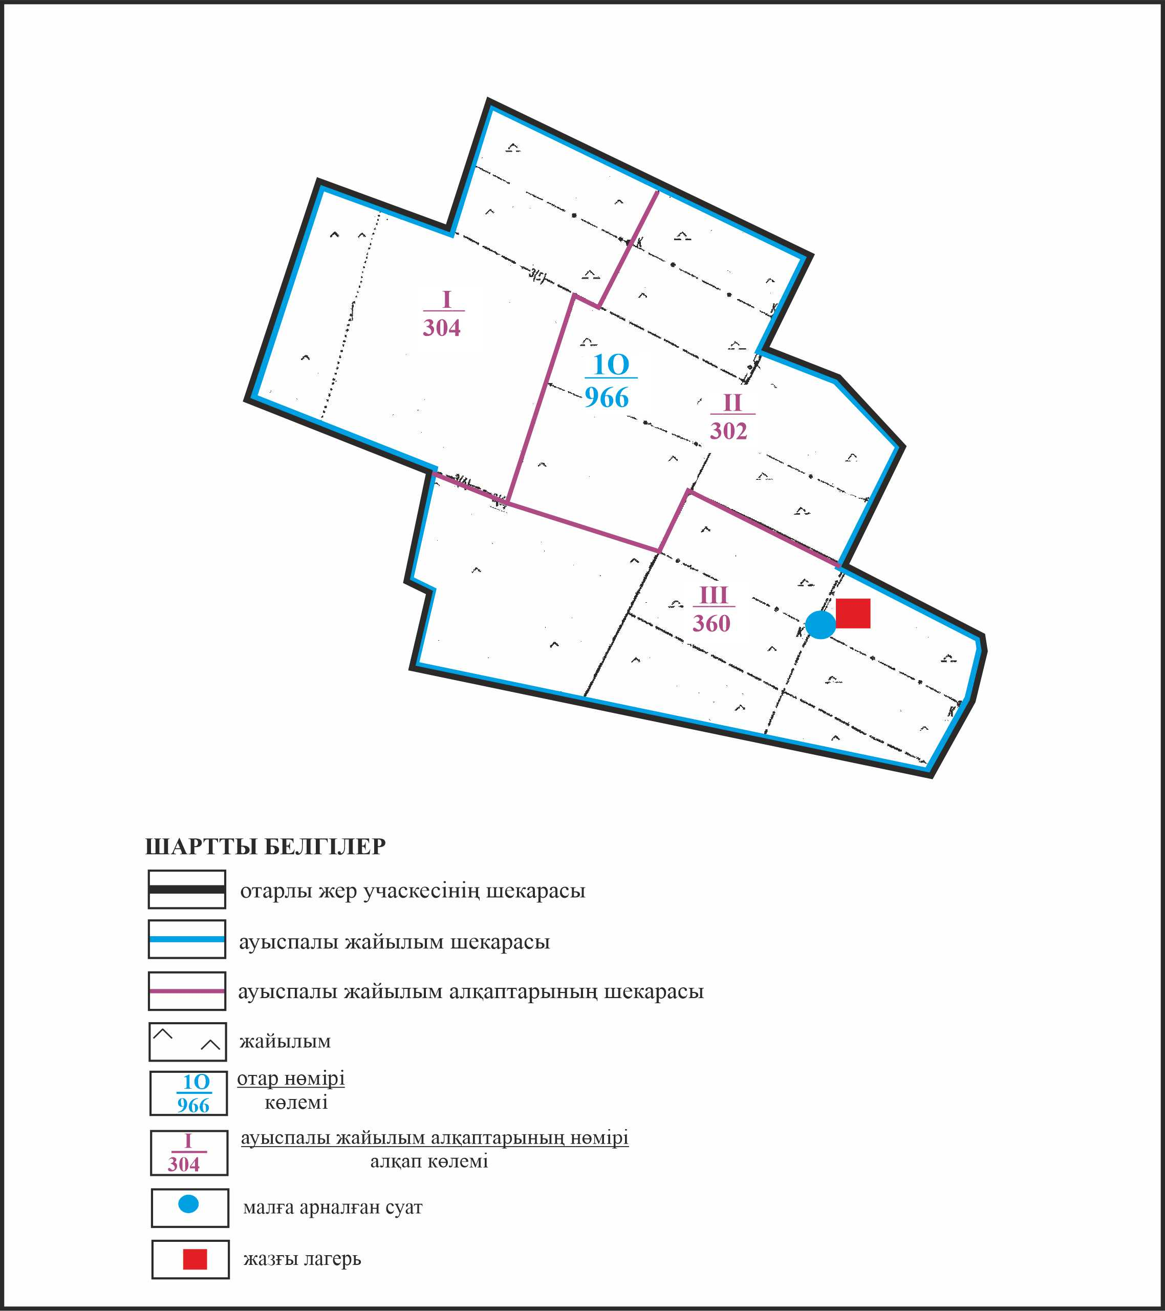

Қарқаралы аудандық мәслихатының
2024 жылғы 08 ақпандағы
№ VIII-17/132 шешіміне
237 қосымша
Қарқаралы ауданы Қаршығалы ауылдық округі 127 га және 18 га көлемі отарлы жерлер учаскелер және 1067 га көлемі алабарлық жер учаскесінің шекараларында Көктас ауылының ауыл шаруашылығы жануарларының мал басын орналастыру үшін жайылымдарды қайта бөлу схемасы

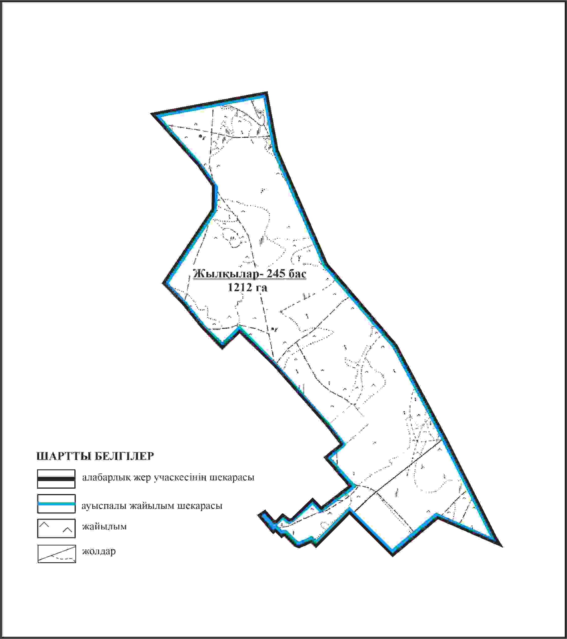

Қарқаралы аудандық мәслихатының
2024 жылғы 08 ақпандағы
№ VIII-17/132 шешіміне
238 қосымша
Қарқаралы ауданы Қаршығалы ауылдық округі 127 га және 18 га көлемі отарлы жерлер учаскелер және 1067 га көлемі алабарлық жер учаскесінің шекараларында Көктас ауылының жайылымдық инфрақұрылым объектілерінің, жайылым алаңдарының және сыртқы және ішкі шекараларының схемасы

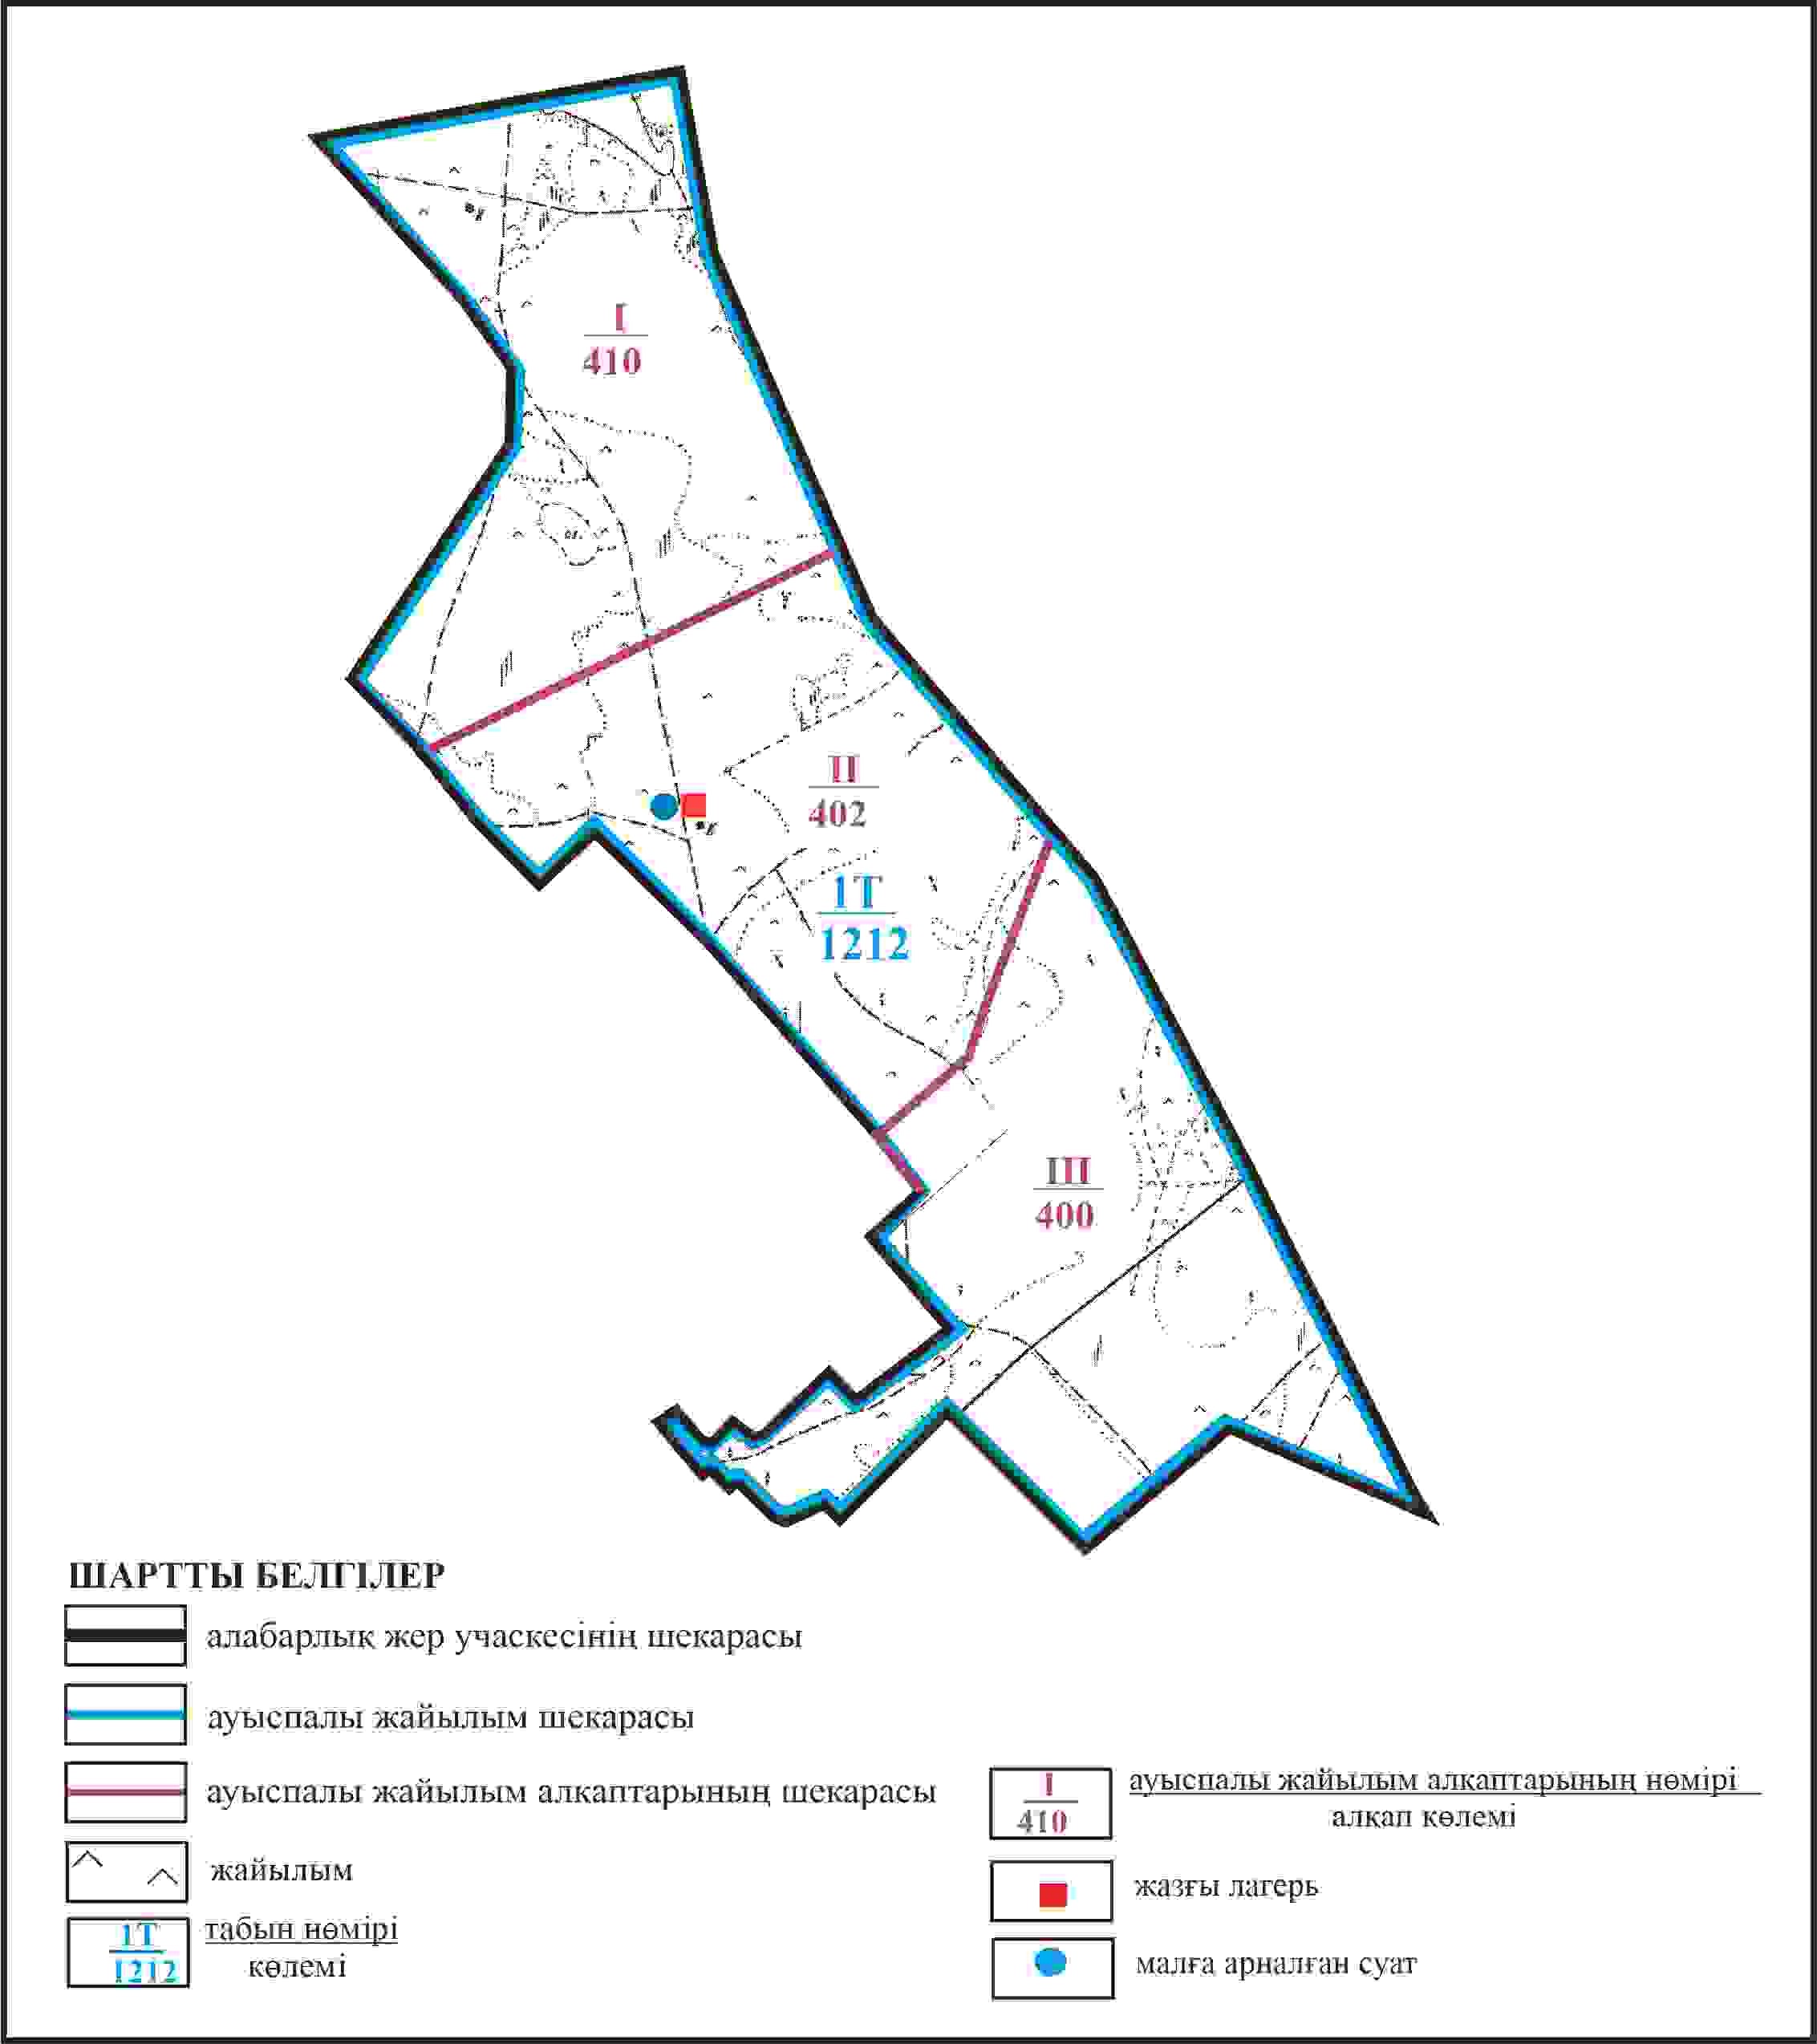

Қарқаралы аудандық мәслихатының
2024 жылғы 08 ақпандағы
№ VIII-17/132 шешіміне
239 қосымша
Қарқаралы ауданы Қаршығалы ауылдық округі 127 га және 18 га көлемі отарлы жерлер учаскелер және 1067 га көлемі алабарлық жер учаскесінің шекараларында Көктас ауылының жайылым пайдаланушылардың су көздеріне қол жеткізу схемасы

Қарқаралы аудандық мәслихатының
2024 жылғы 08 ақпандағы
№ VIII-17/132 шешіміне
240 қосымша
Қарқаралы ауданы Қаршығалы ауылдық округі 6182 га көлемі алабарлық жер учаскесінің шекараларында Көктас ауылының ауыл шаруашылығы жануарларының мал басын орналастыру үшін жайылымдарды қайта бөлу схемасы

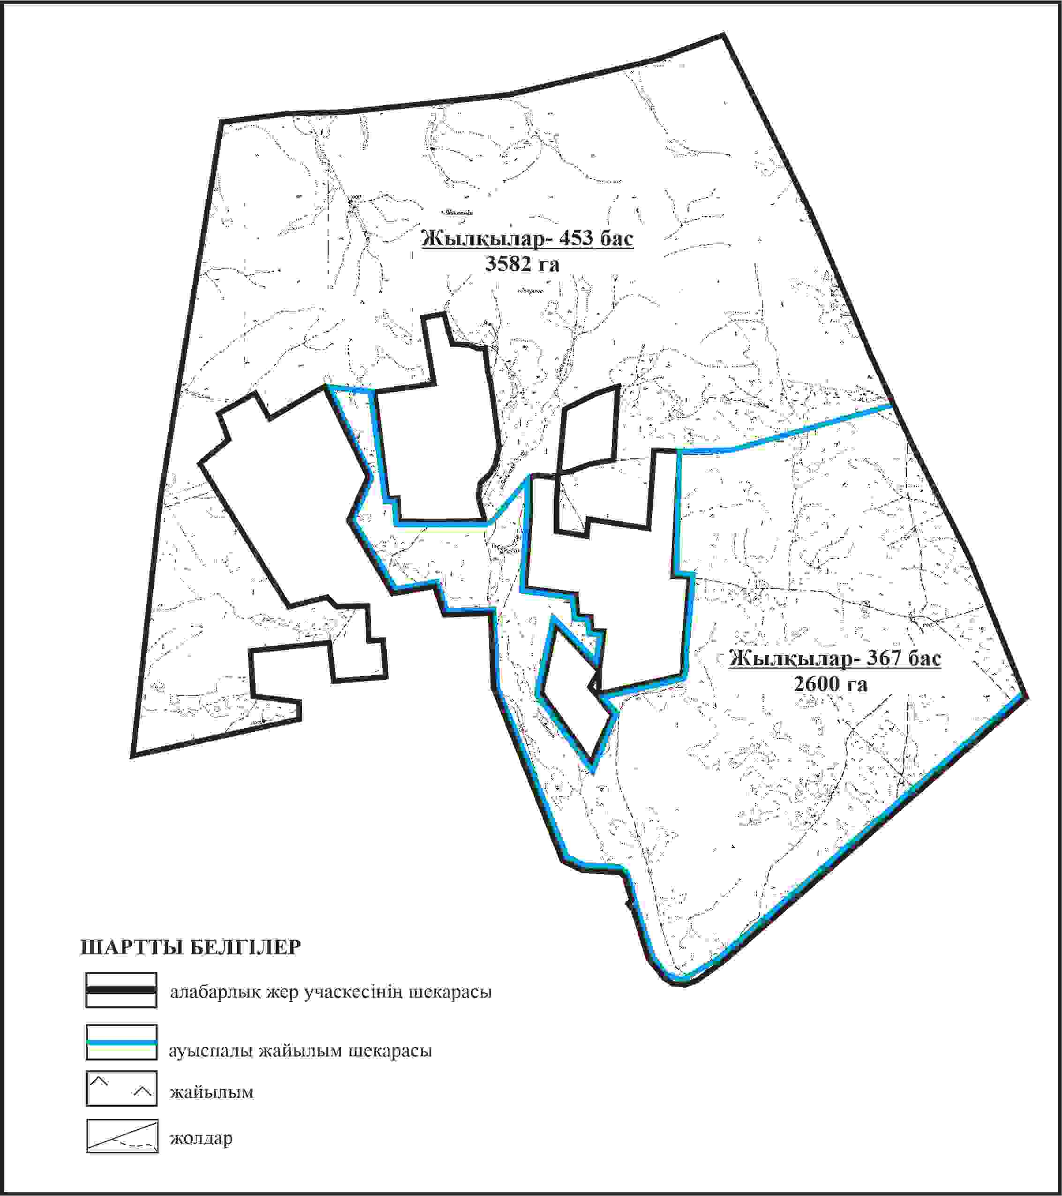

Қарқаралы аудандық мәслихатының
2024 жылғы 08 ақпандағы
№ VIII-17/132 шешіміне
241 қосымша
Қарқаралы ауданы Қаршығалы ауылдық округі 6182 га көлемі алабарлық жер учаскесінің шекараларында Көктас ауылының жайылымдық инфрақұрылым объектілерінің, жайылым алаңдарының және сыртқы және ішкі шекараларының схемасы

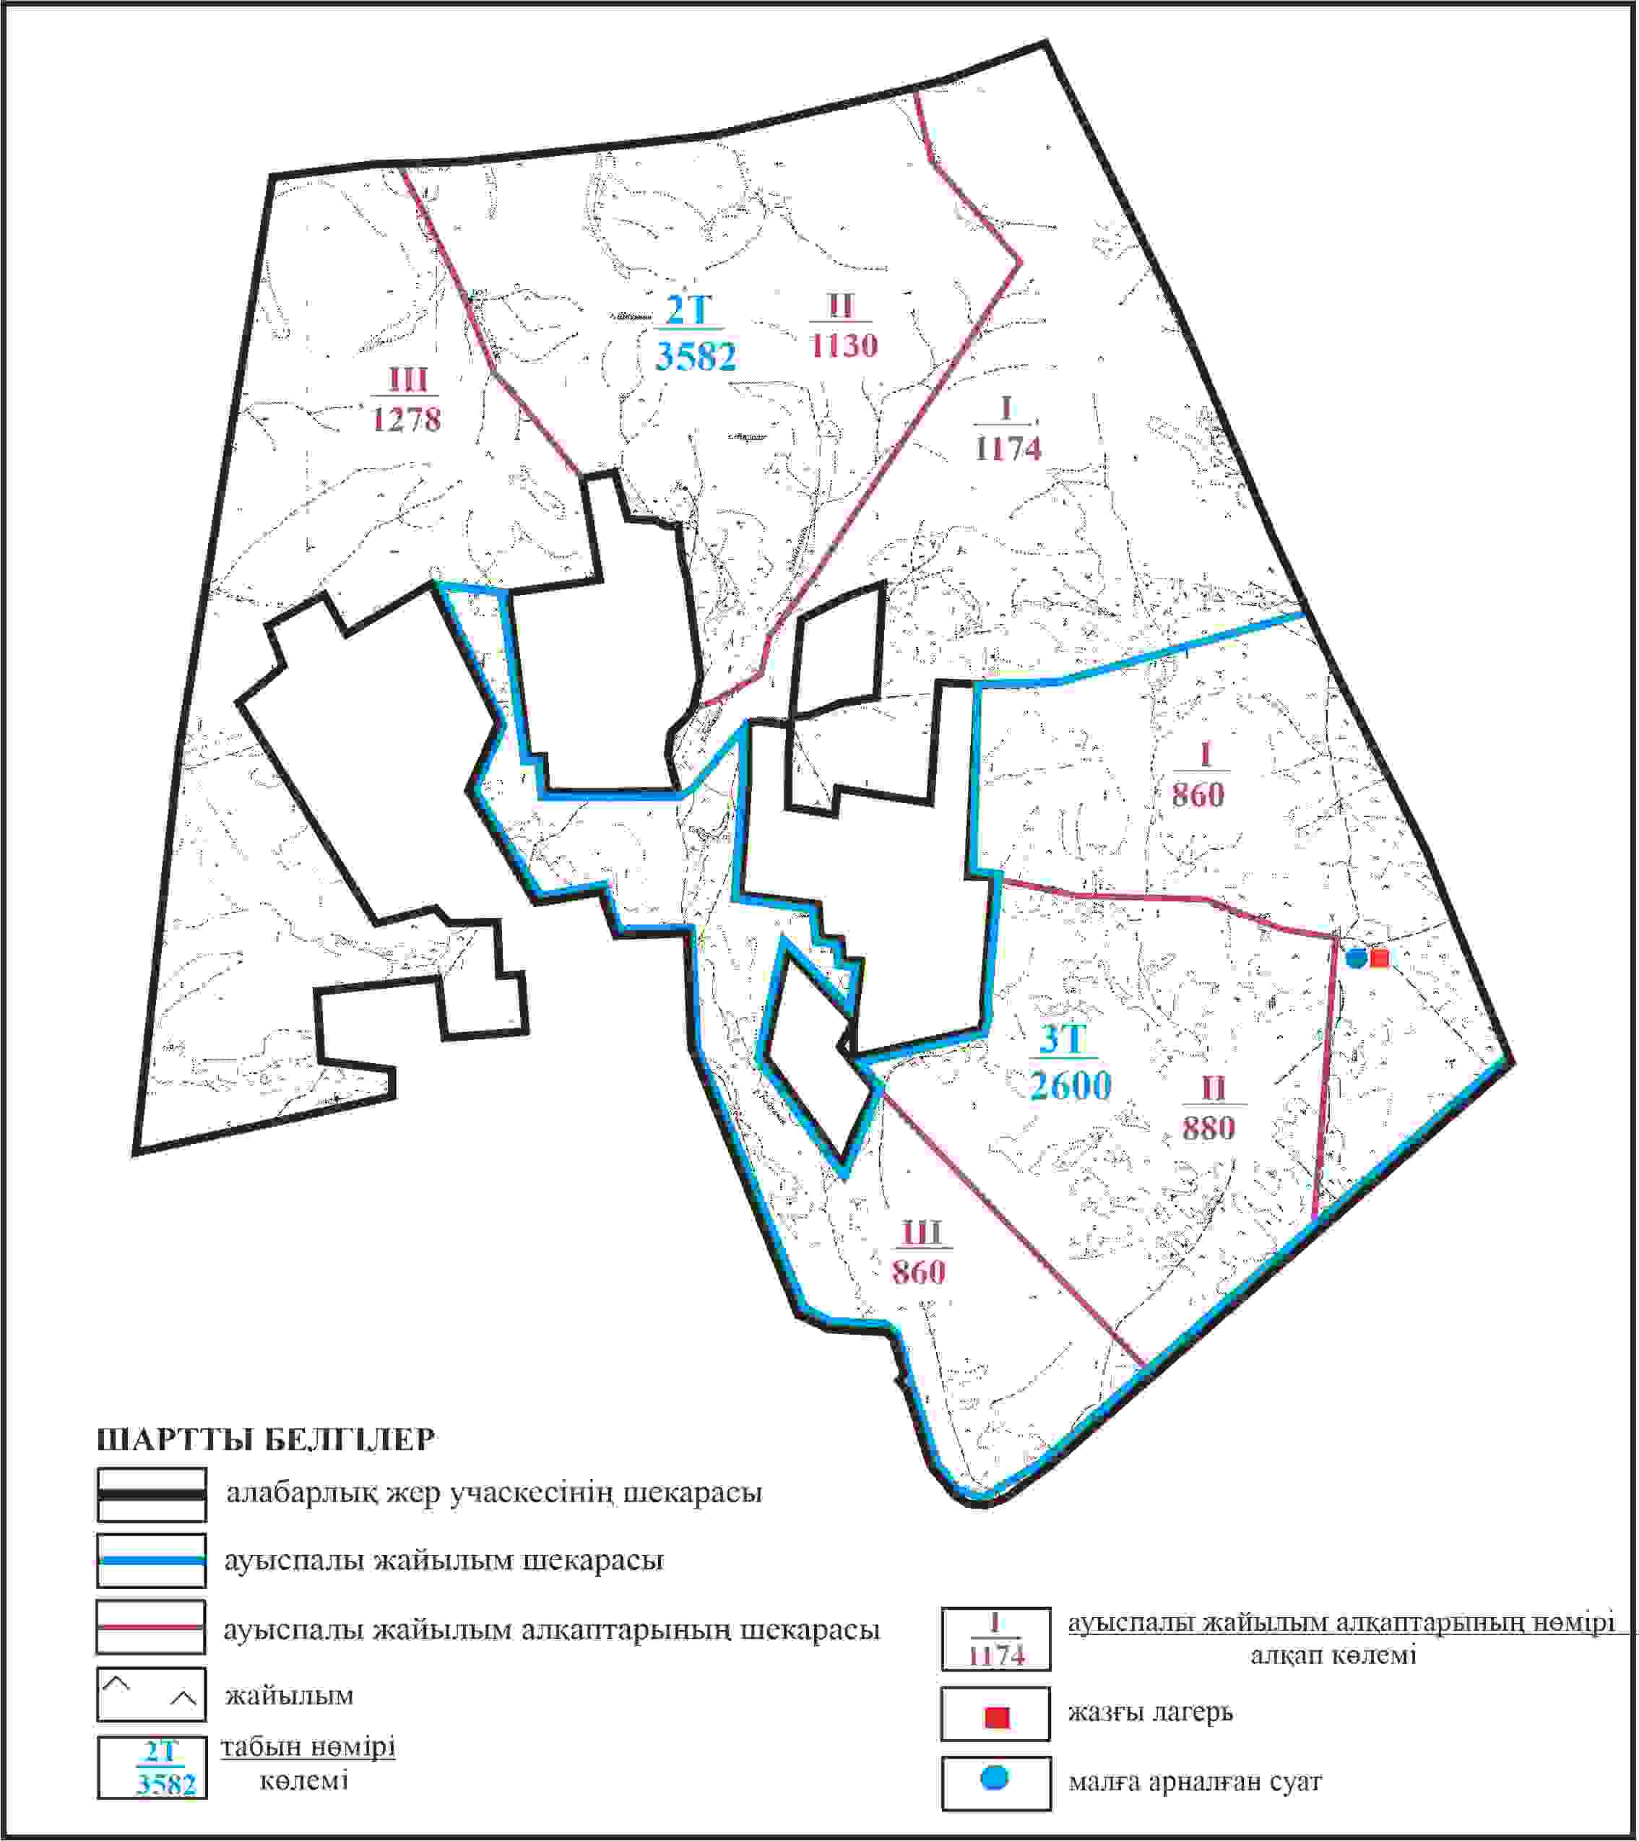

Қарқаралы аудандық мәслихатының
2024 жылғы 08 ақпандағы
№ VIII-17/132 шешіміне
242 қосымша
Қарқаралы ауданы Қаршығалы ауылдық округі 6182 га көлемі алабарлық жер учаскесінің шекараларында Көктас ауылының жайылым пайдаланушылардың су көздеріне қол жеткізу схемасы

Қарқаралы аудандық мәслихатының
2024 жылғы 08 ақпандағы
№ VIII-17/132 шешіміне
243 қосымша
Қарқаралы ауданы Қаршығалы ауылдық округі Жаңа жол ауылының аумағындағы жер учаскелерінің меншік иеленушілері мен жер пайдаланушылардың жайылымдарын орналастыру схемасы

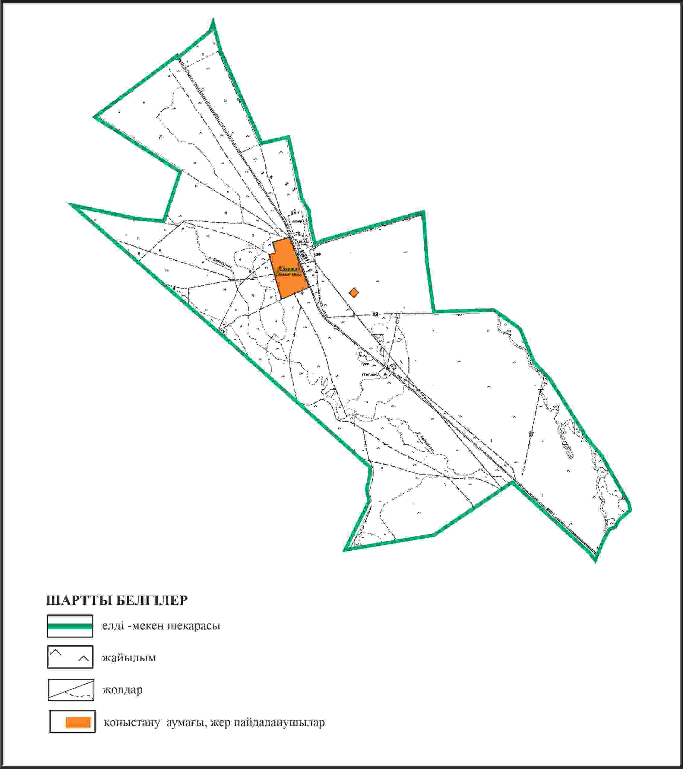

Қарқаралы аудандық мәслихатының
2024 жылғы 08 ақпандағы
№ VIII-17/132 шешіміне
244 қосымша
Қарқаралы ауданы Қаршығалы ауылдық округі Жаңа жол ауылының шекараларында ауыл шаруашылығы жануарларының мал басын орналастыру үшін жайылымдарды қайта бөлу схемасы

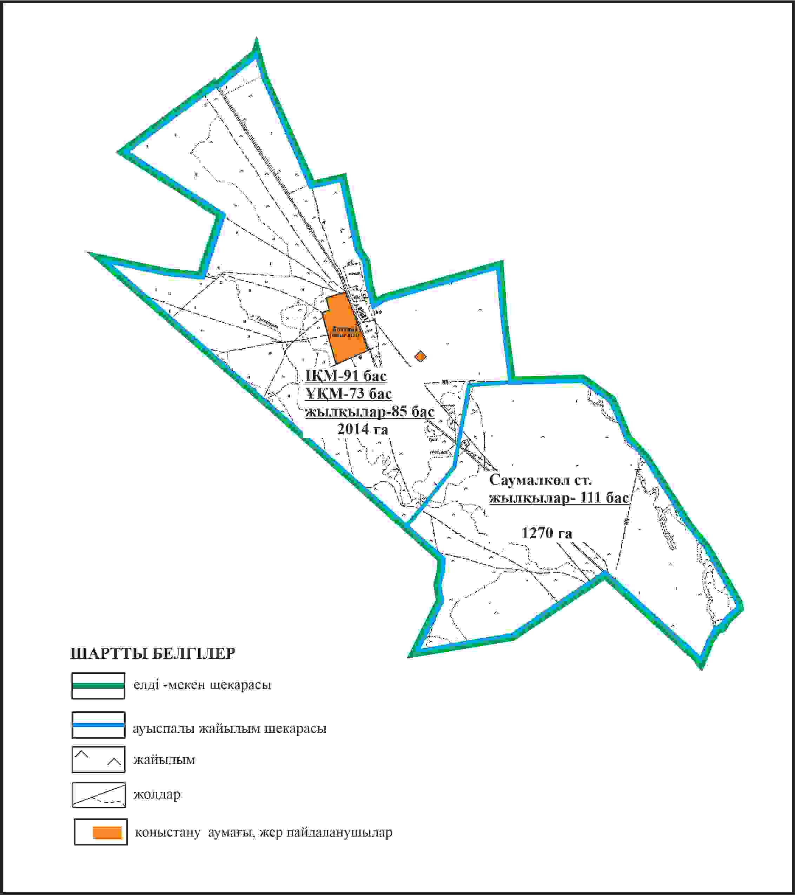

Қарқаралы аудандық мәслихатының
2024 жылғы 08 ақпандағы
№ VIII-17/132 шешіміне
245 қосымша
Қарқаралы ауданы Қаршығалы ауылдық округі Жаңа жол ауылының шекараларында жайылымдық инфрақұрылым объектілерінің, жайылым алаңдарының және сыртқы және ішкі шекараларының схемасы

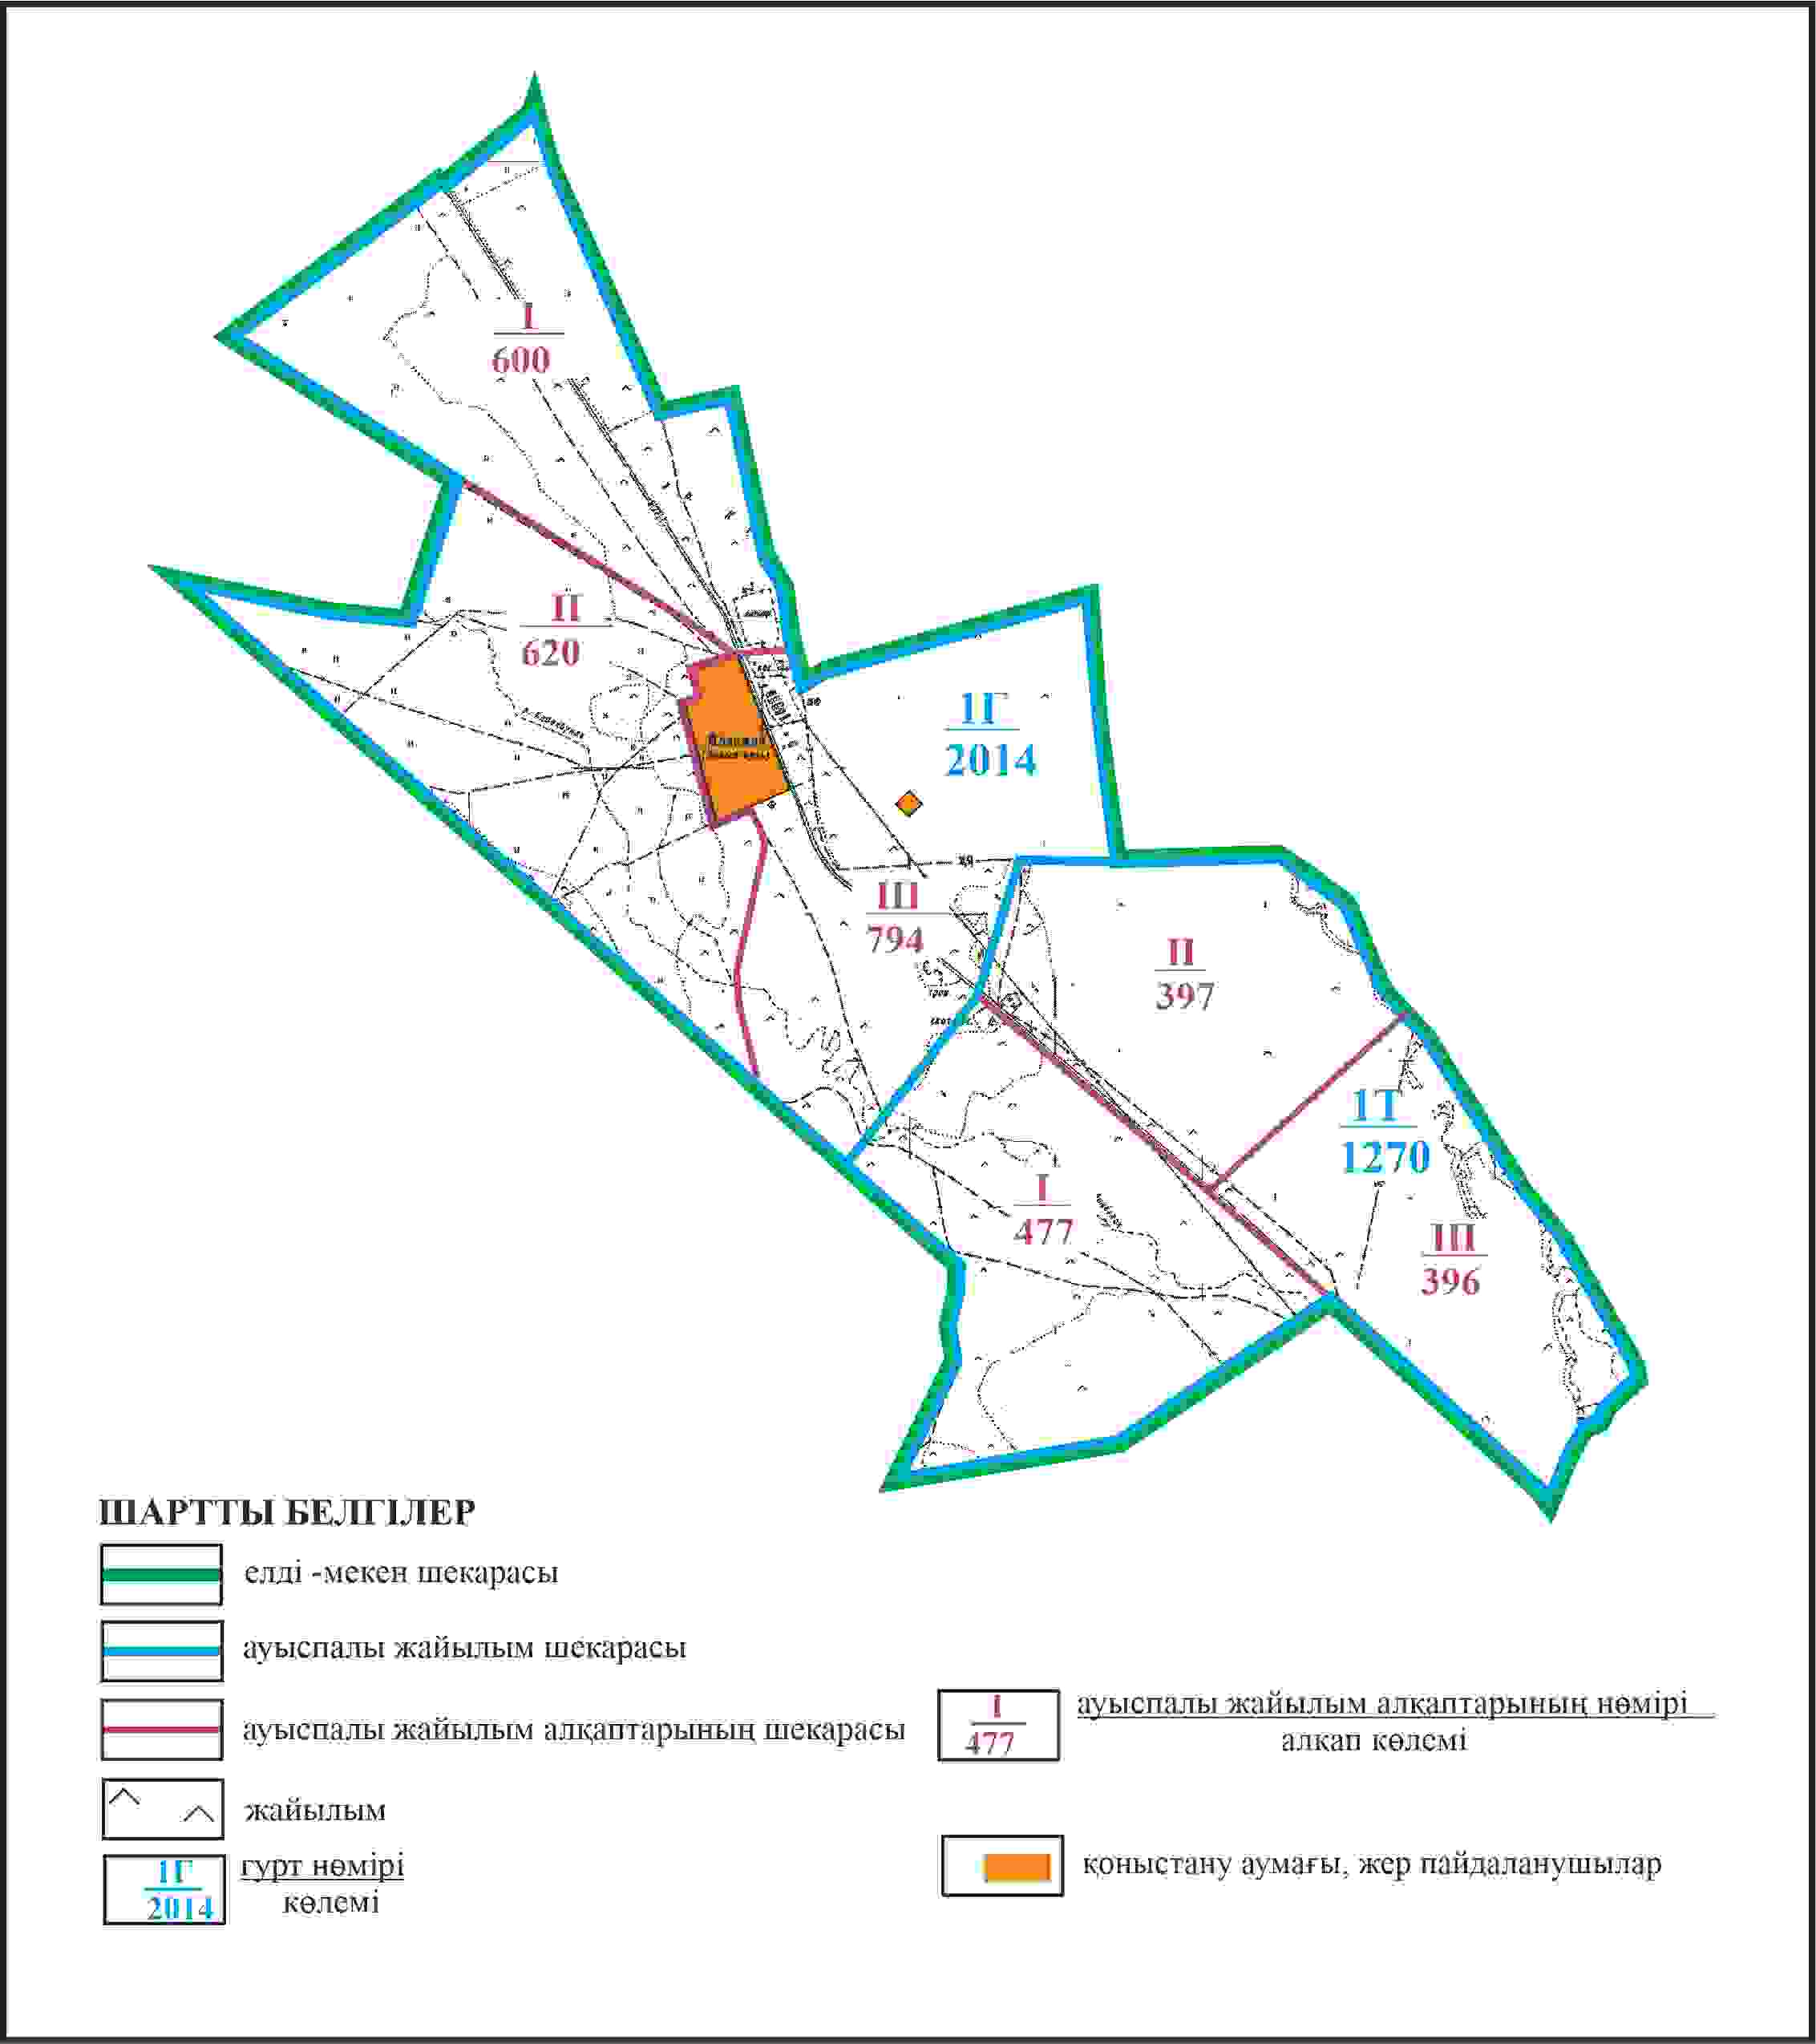

Қарқаралы аудандық мәслихатының
2024 жылғы 08 ақпандағы
№ VIII-17/132 шешіміне
246 қосымша
Қарқаралы ауданы Қаршығалы ауылдық округі Жаңа жол ауылының шекараларында жайылым пайдаланушылардың су көздеріне қол жеткізу схемасы

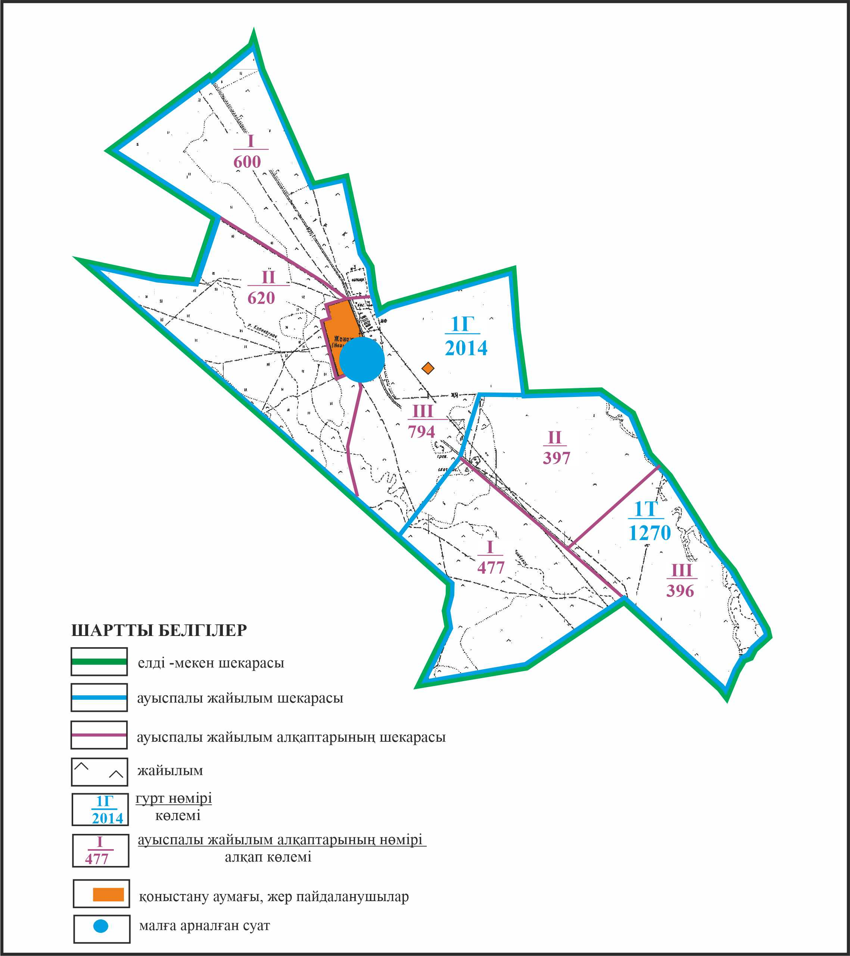

Қарқаралы аудандық мәслихатының
2024 жылғы 08 ақпандағы
№ VIII-17/132 шешіміне
247 қосымша
Қарқаралы ауданы Қаршығалы ауылдық округі 1801 га көлемі алабарлық жер учаскесінің шекараларында Жаңа жол ауылының ауыл шаруашылығы жануарларының мал басын орналастыру үшін жайылымдарды қайта бөлу схемасы

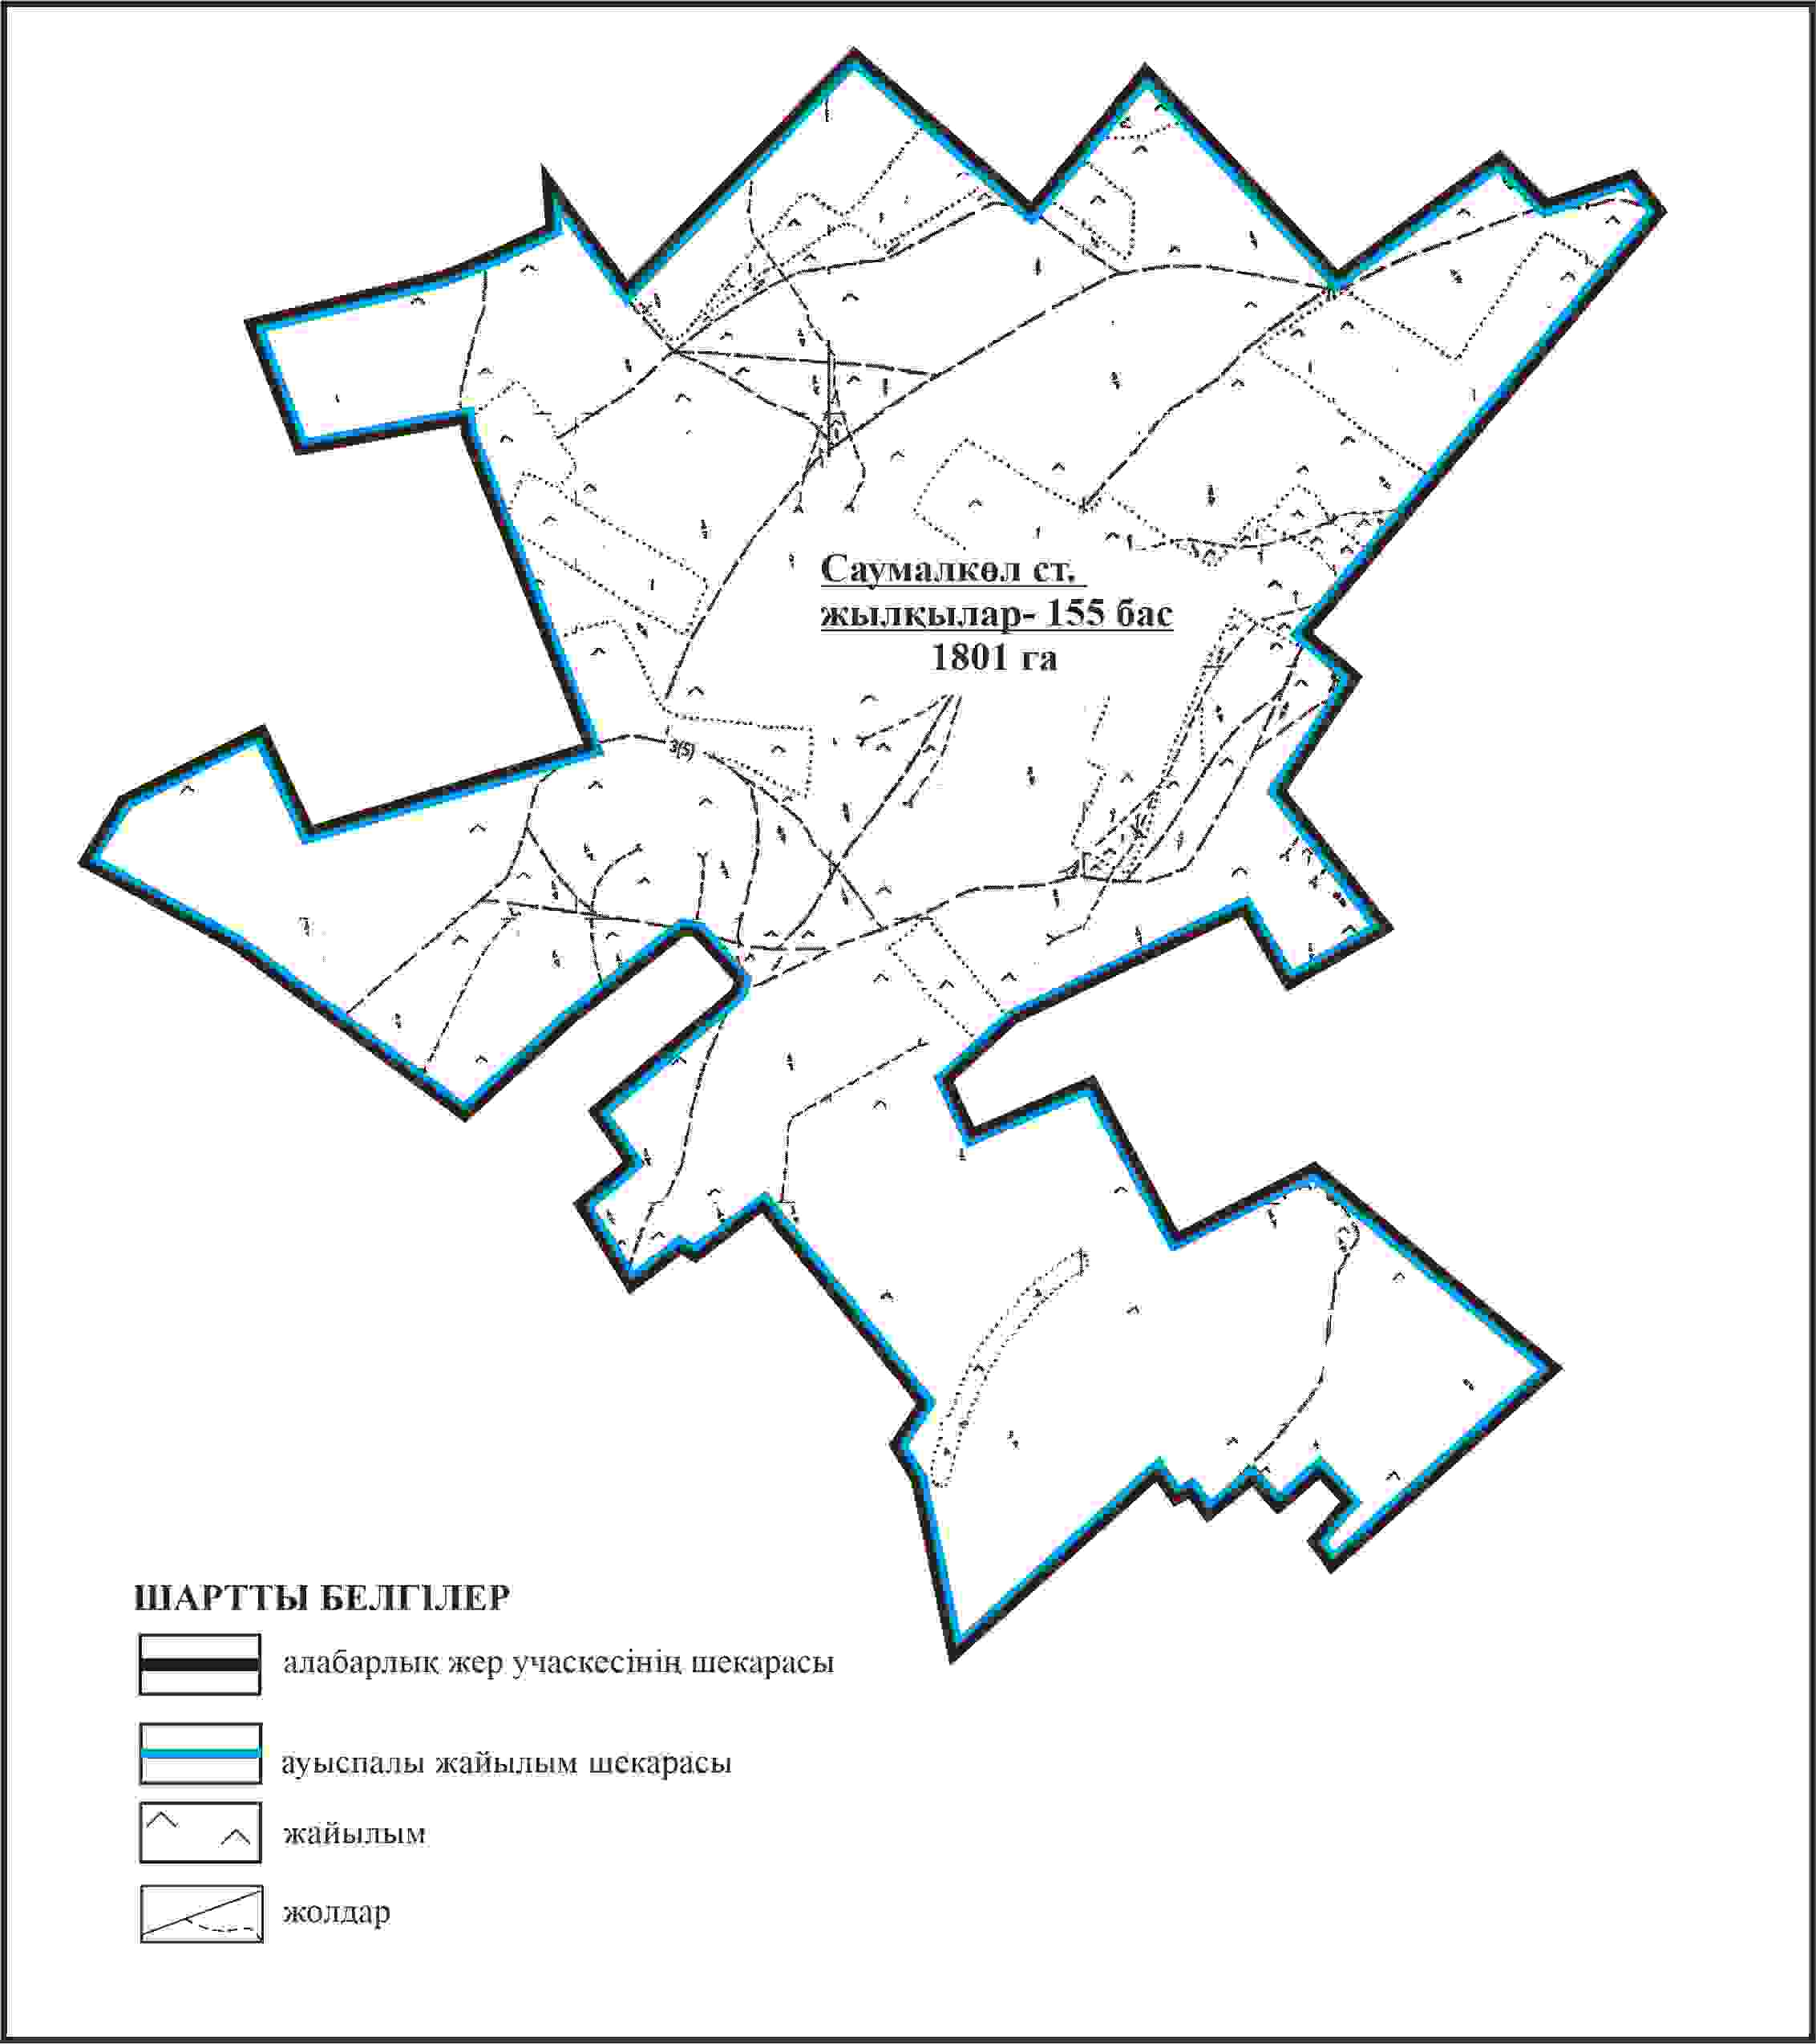

Қарқаралы аудандық мәслихатының
2024 жылғы 08 ақпандағы
№ VIII-17/132 шешіміне
248 қосымша
Қарқаралы ауданы Қаршығалы ауылдық округі 1801 га көлемі алабарлық жер учаскесінің шекараларында Жаңа жол ауылының жайылымдық инфрақұрылым объектілерінің, жайылым алаңдарының және сыртқы және ішкі шекараларының схмасы

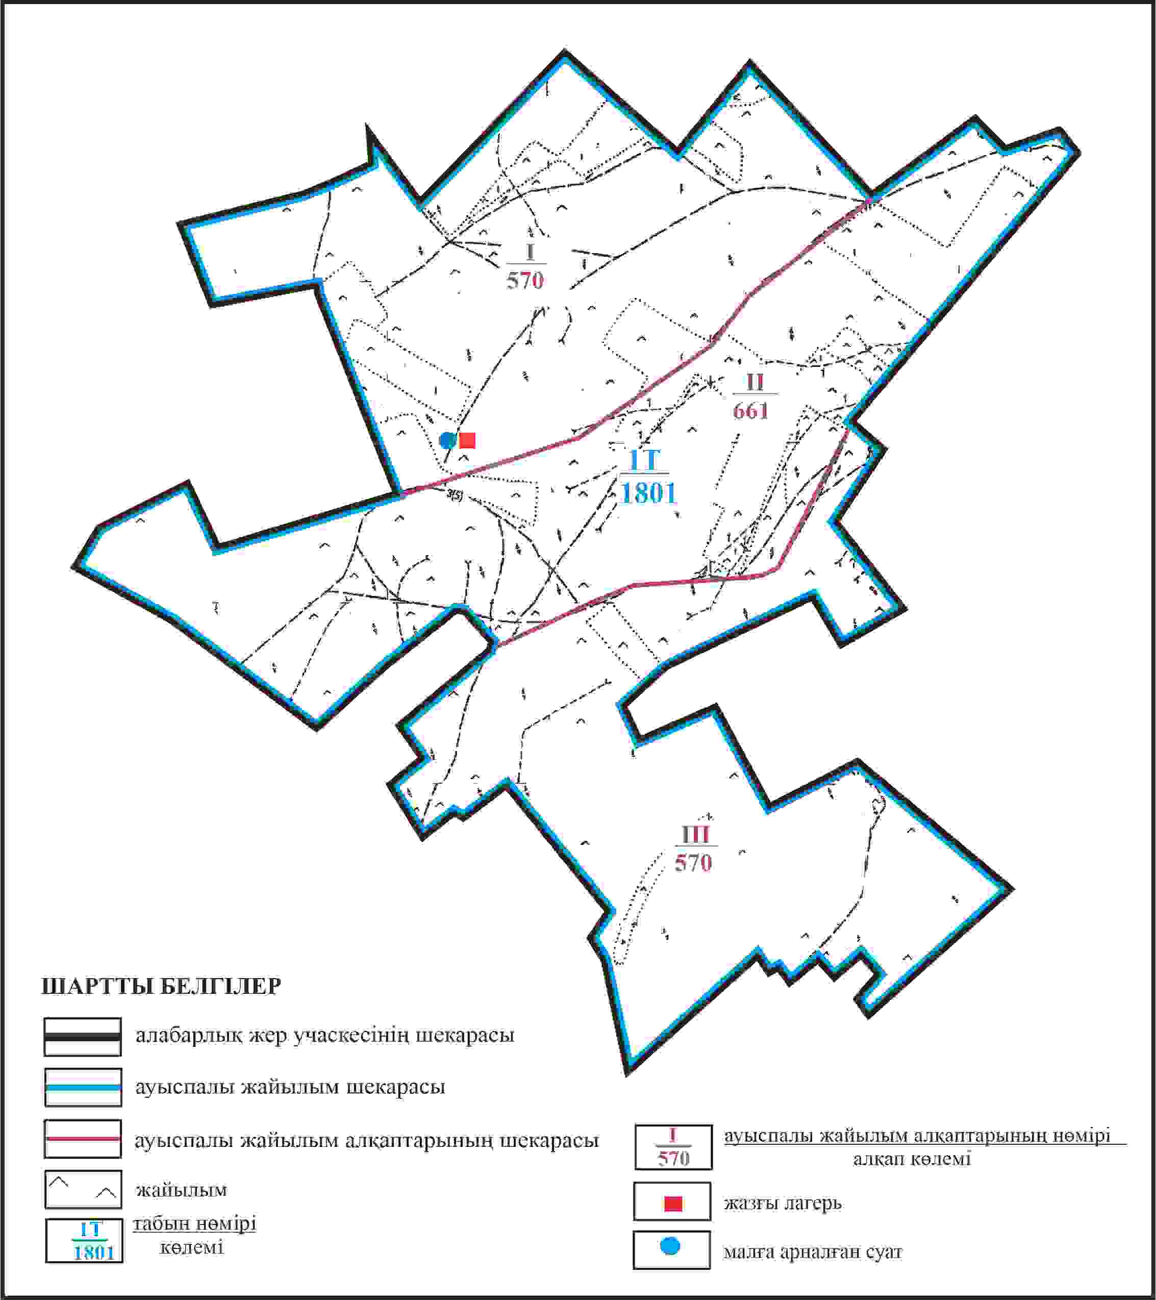

Қарқаралы аудандық мәслихатының
2024 жылғы 08 ақпандағы
№ VIII-17/132 шешіміне
249 қосымша
Қарқаралы ауданы Қаршығалы ауылдық округі 1801 га көлемі алабарлық жер учаскесінің шекараларында Жаңа жол ауылының жайылым пайдаланушылардың су көздеріне қол жеткізу схмасы

Қарқаралы аудандық мәслихатының
2024 жылғы 08 ақпандағы
№ VIII-17/132 шешіміне
250 қосымша
Қарқаралы ауданы Қаршығалы ауылдық округі Саумалкөл станциясының аумағындағы жер учаскелерінің меншік иеленушілері мен жер пайдаланушылардың жайылымдарын орналастыру СХЕМАСЫ

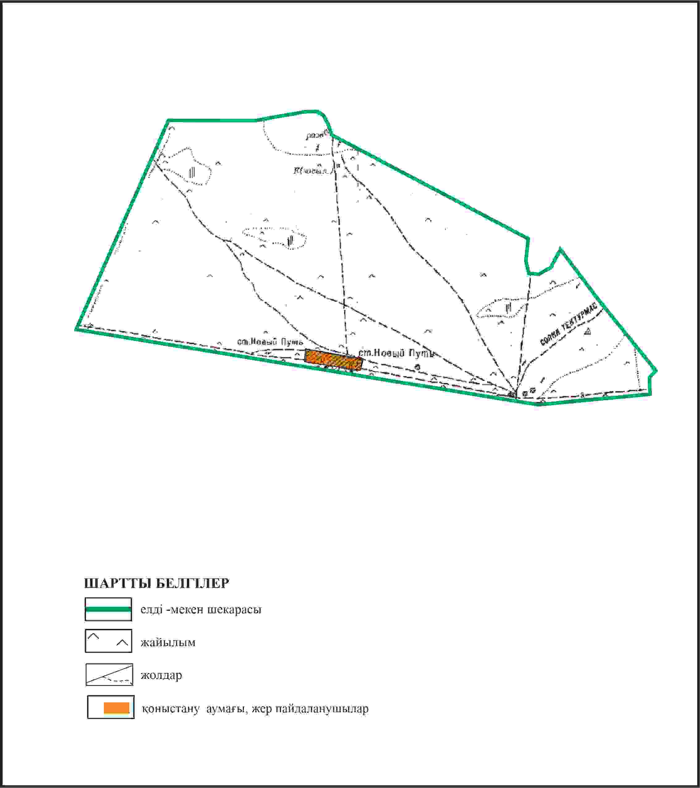

Қарқаралы аудандық мәслихатының
2024 жылғы 08 ақпандағы
№ VIII-17/132 шешіміне
251 қосымша
Қарқаралы ауданы Қаршығалы ауылдық округі Саумалкөл станциясының шекараларында ауыл шаруашылығы жануарларының мал басын орналастыру үшін жайылымдарды қайта бөлу схемасы

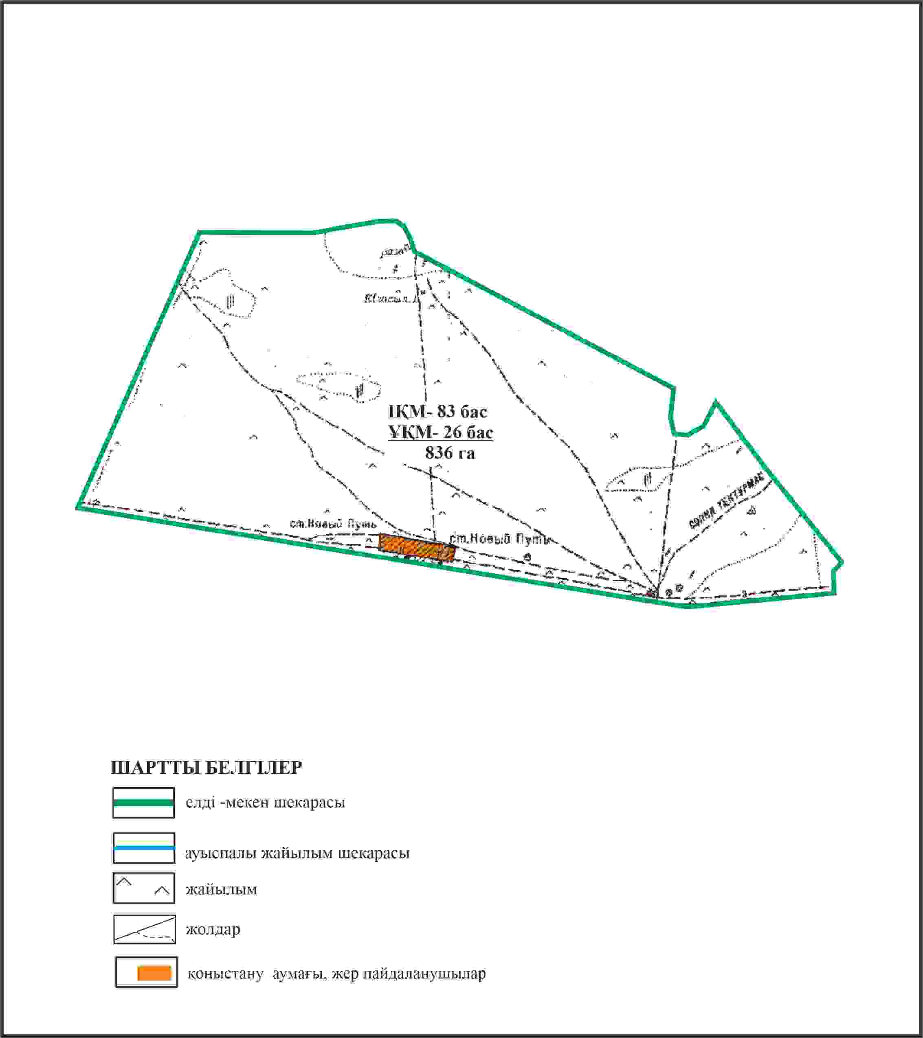

Қарқаралы аудандық мәслихатының
2024 жылғы 08 ақпандағы
№ VIII-17/132 шешіміне
252 қосымша
Қарқаралы ауданы Қаршығалы ауылдық округі Саумалкөл станциясының шекараларында жайылымдық инфрақұрылым объектілерінің, жайылым алаңдарының және сыртқы және ішкі шекараларының схемасы

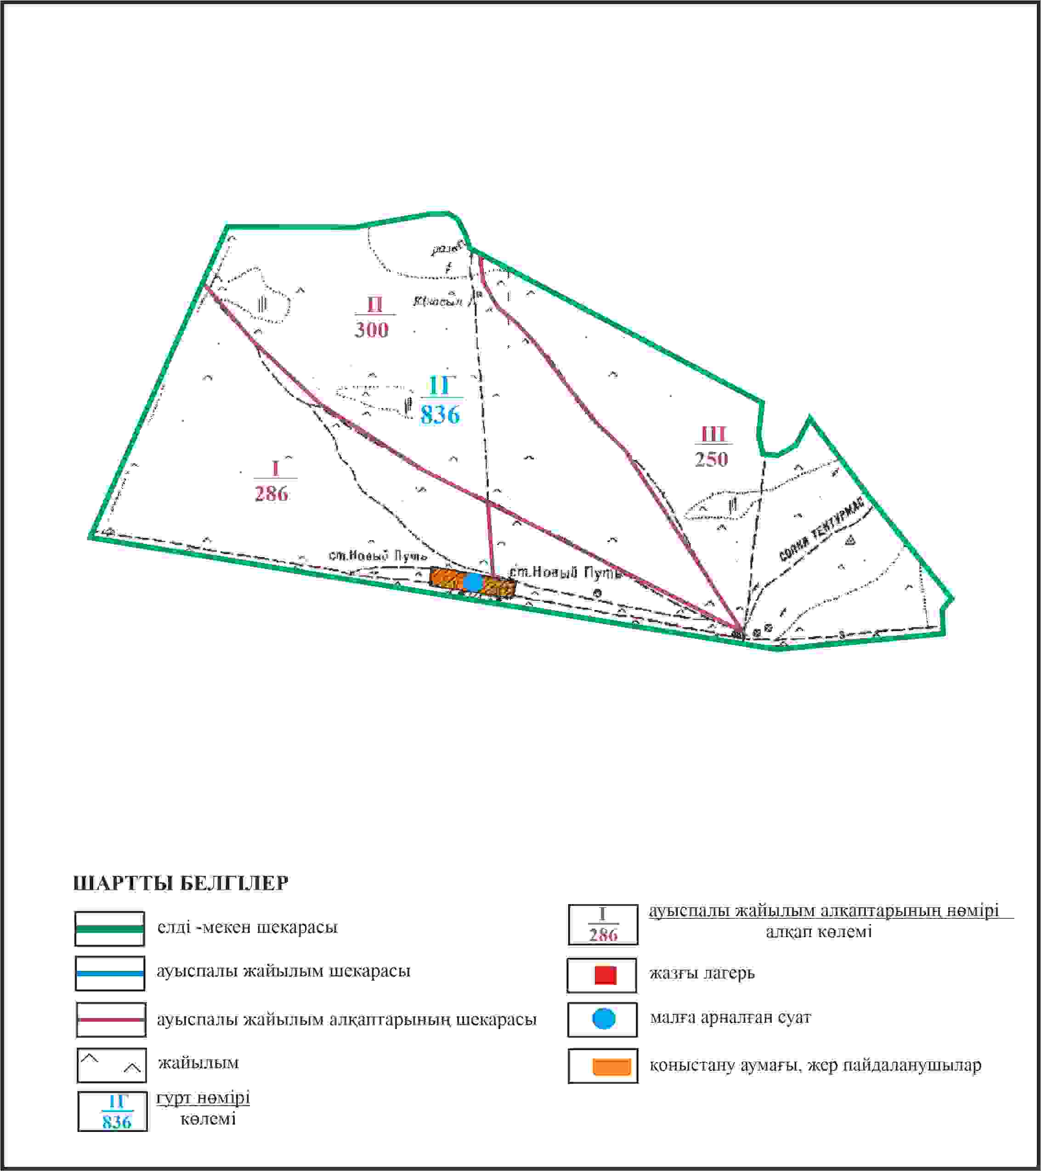

Қарқаралы аудандық мәслихатының
2024 жылғы 08 ақпандағы
№ VIII-17/132 шешіміне
253 қосымша
Қарқаралы ауданы Қаршығалы ауылдық округі Саумалкөл станциясының шекараларында жайылым пайдаланушылардың су көздеріне қол жеткізу схемасы

Қарқаралы аудандық мәслихатының
2024 жылғы 08 ақпандағы
№ VIII-17/132 шешіміне
254 қосымша
Қарқаралы ауданы Қаршығалы ауылдық округі 290 га, 461 га, 538 га көлемі отарлы жерлер учаскелерінің шекараларында Саумалкөл станциясының ауыл шаруашылығы жануарларының мал басын орналастыру үшін жайылымдарды қайта бөлу схематы

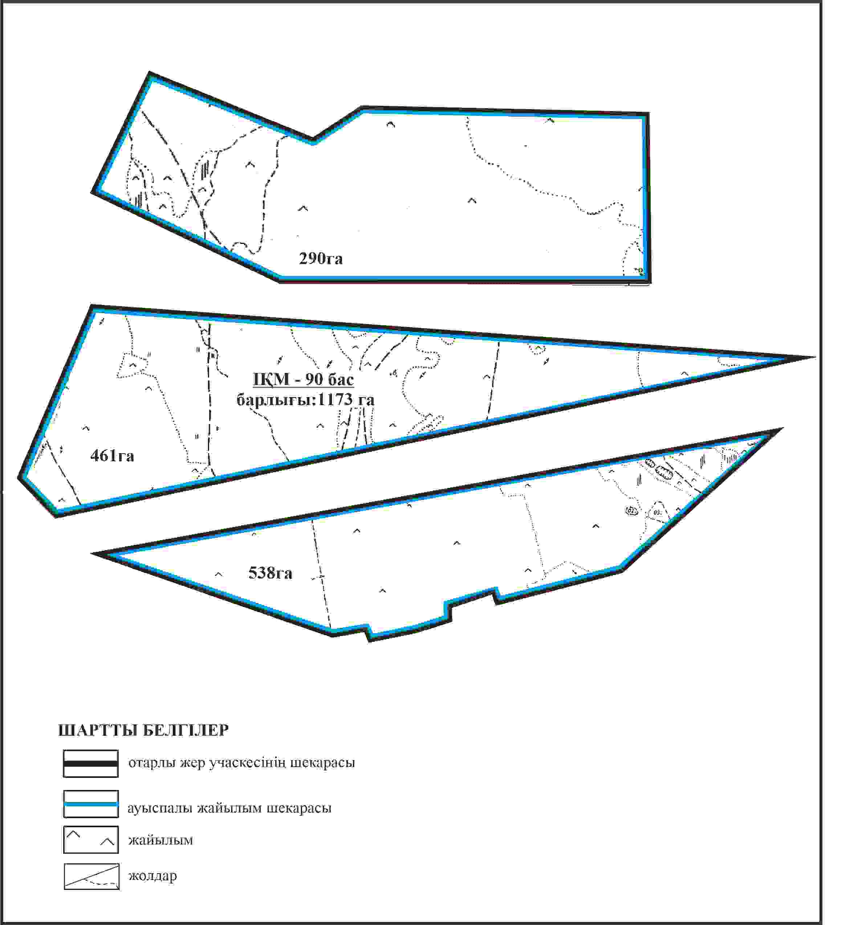

Қарқаралы аудандық мәслихатының
2024 жылғы 08 ақпандағы
№ VIII-17/132 шешіміне
255 қосымша
Қарқаралы ауданы Қаршығалы ауылдық округі 290 га, 461 га, 538 га көлемі отарлы жерлер учаскелерінің шекараларында Саумалкөл станциясының жайылымдық инфрақұрылым объектілерінің, жайылым алаңдарының және сыртқы және ішкі шекараларының схемасы

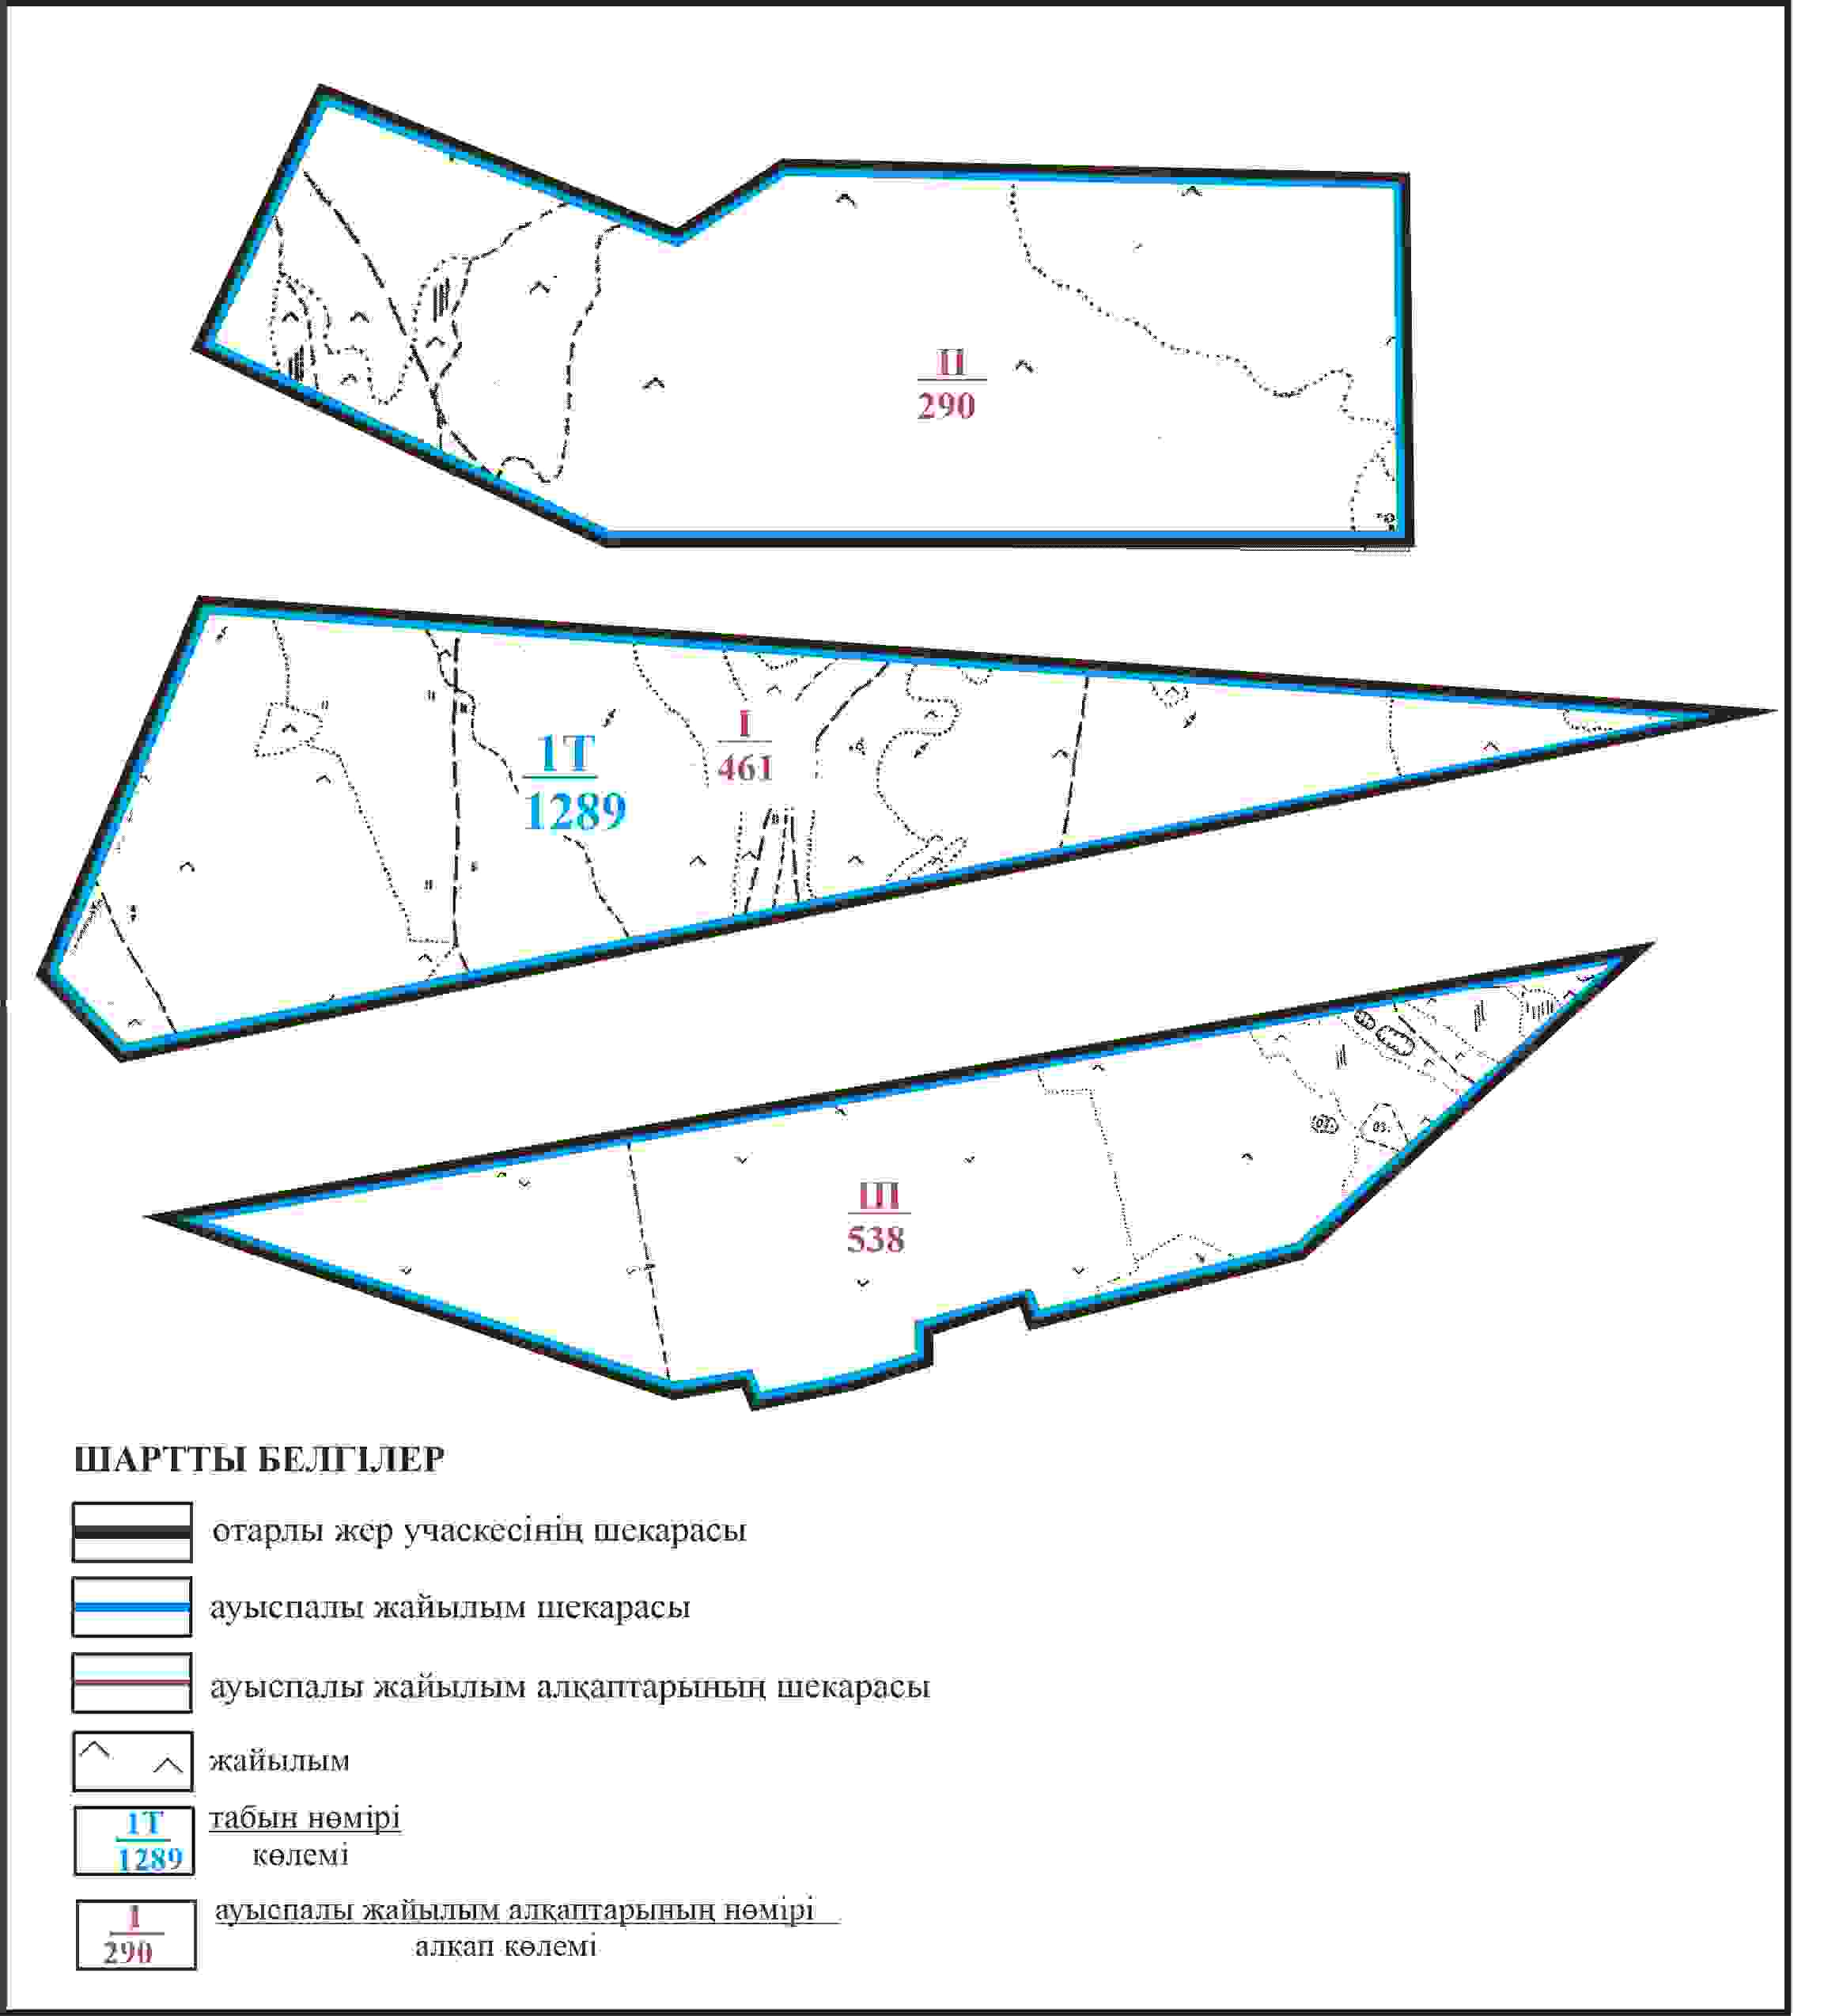

Қарқаралы аудандық мәслихатының
2024 жылғы 08 ақпандағы
№ VIII-17/132 шешіміне
256 қосымша
Қарқаралы ауданы Қаршығалы ауылдық округі 290 га, 461 га, 538 га көлемі отарлы жерлер учаскелерінің шекараларында Саумалкөл станциясының жайылым пайдаланушылардың су көздеріне қол жеткізу схемасы

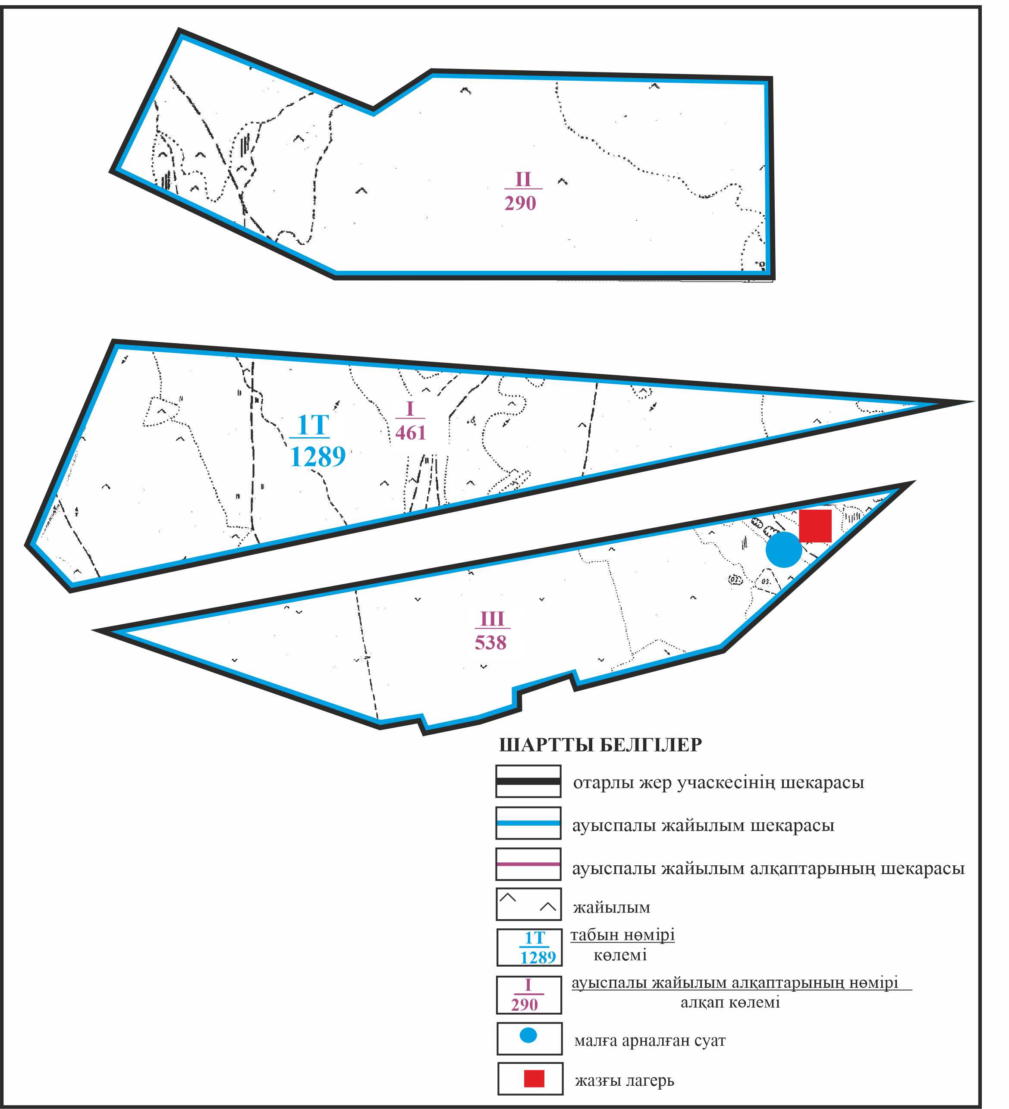

Қарқаралы аудандық мәслихатының
2024 жылғы 08 ақпандағы
№ VIII-17/132 шешіміне
257 қосымша
Қарқаралы ауданы Қырғыз ауылдық округі Бүркітті ауылының аумағындағы жер учаскелерінің меншік иеленушілері мен жер пайдаланушылардың жайылымдарының орналастыру схемасы

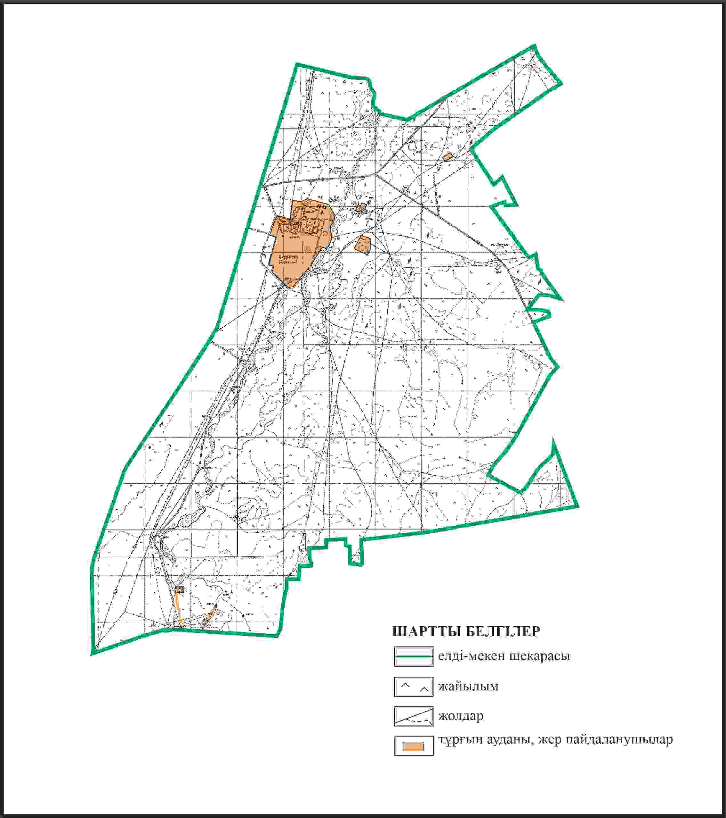

Қарқаралы аудандық мәслихатының
2024 жылғы 08 ақпандағы
№ VIII-17/132 шешіміне
258 қосымша
Қақаралы ауданы Қырғыз ауылдық округі Бүркітті ауылының шекарасында ауыл шаруашылығы жануарларының мал басын орналастыру үшін жайылымдарды қайта бөлу схемасы

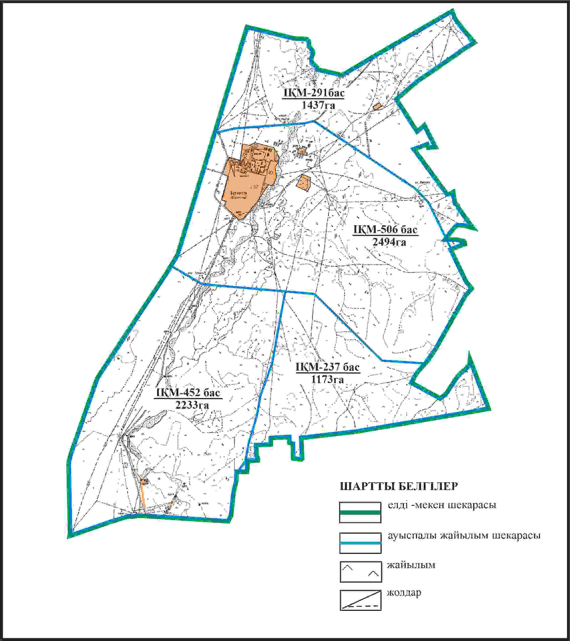

Қарқаралы аудандық мәслихатының
2024 жылғы 08 ақпандағы
№ VIII-17/132 шешіміне
259 қосымша
Қарқаралы ауданы Қырғыз ауылдық округі Бүркітті ауылының шекараларында, жайылымдық инфрақұрылым объектілерінің, жайылым аландарының және сыртқы және ішкі шекараларының схемасы

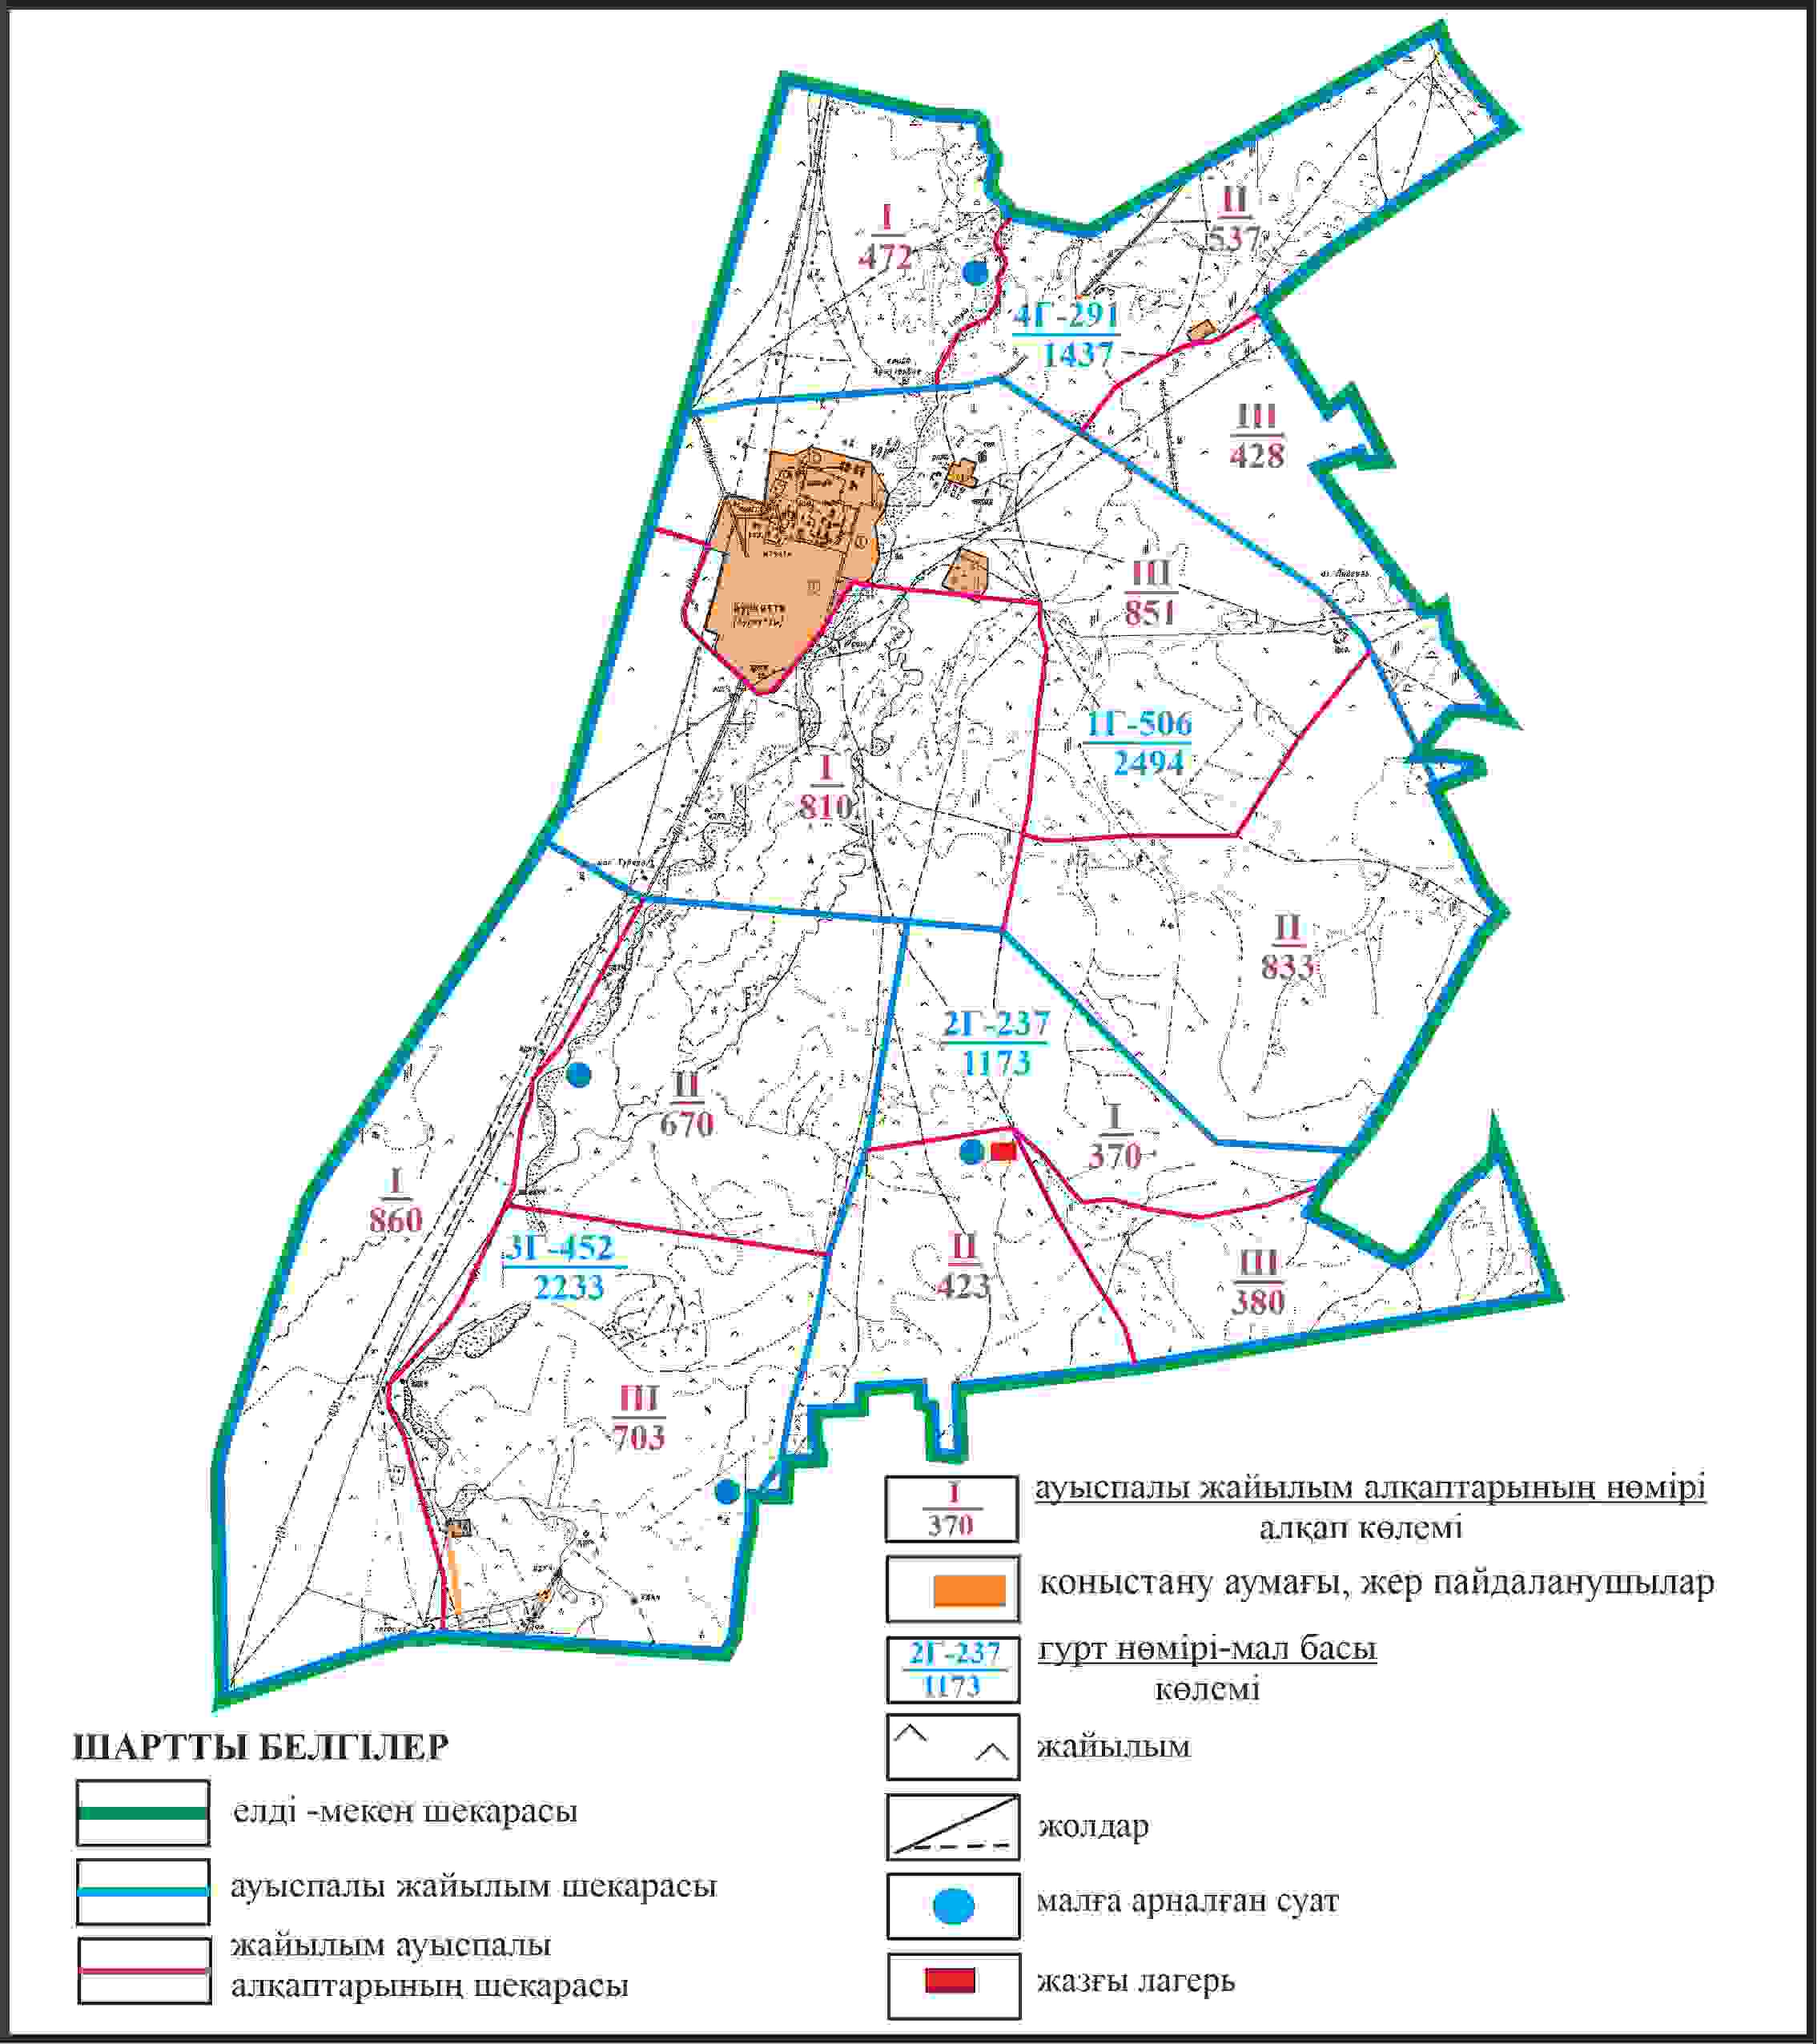

Қарқаралы аудандық мәслихатының
2024 жылғы 08 ақпандағы
№ VIII-17/132 шешіміне
260 – қосымша
Қақаралы ауданы Қырғыз ауылдық округі Бүркітті ауылының шекараларында жайылым пайдаланушылардың су көздеріне қол жеткізу схемасы

Қарқаралы аудандық мәслихатының
2024 жылғы 08 ақпандағы
№ VIII-17/132 шешіміне
261 қосымша
Қарқаралы ауданы Қырғыз ауылдық округі Бүркітті селосы аумағындағы жер учаскелерінің меншік иеленушілері мен жер пайдаланушылардың жайылымдарының орналастыру схемасы (алабарлық жер учаскесі)

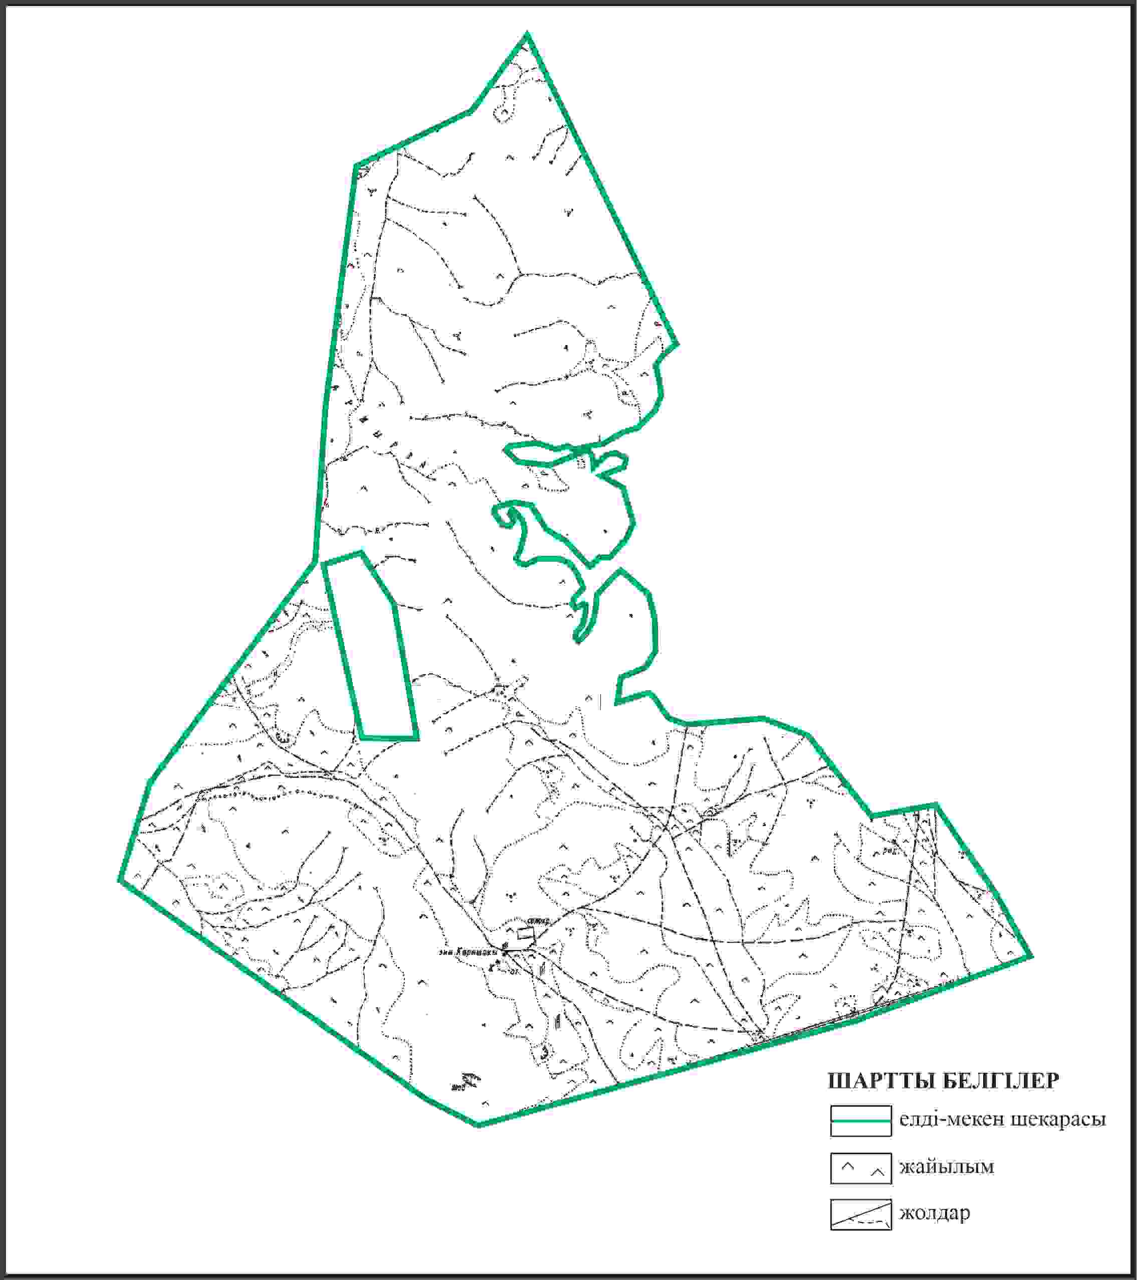

Қарқаралы аудандық мәслихатының
2024 жылғы 08 ақпандағы
№ VIII-17/132 шешіміне
262 қосымша
Қарқаралы ауданы Қырғыз ауылдық округі Бүркітті ауылының шекараларында ауыл шаруашылығы жануарларының мал басын орналастыру үшін жайылымдарды қайта бөлу схемасы (алабарлық жер учаскесі)

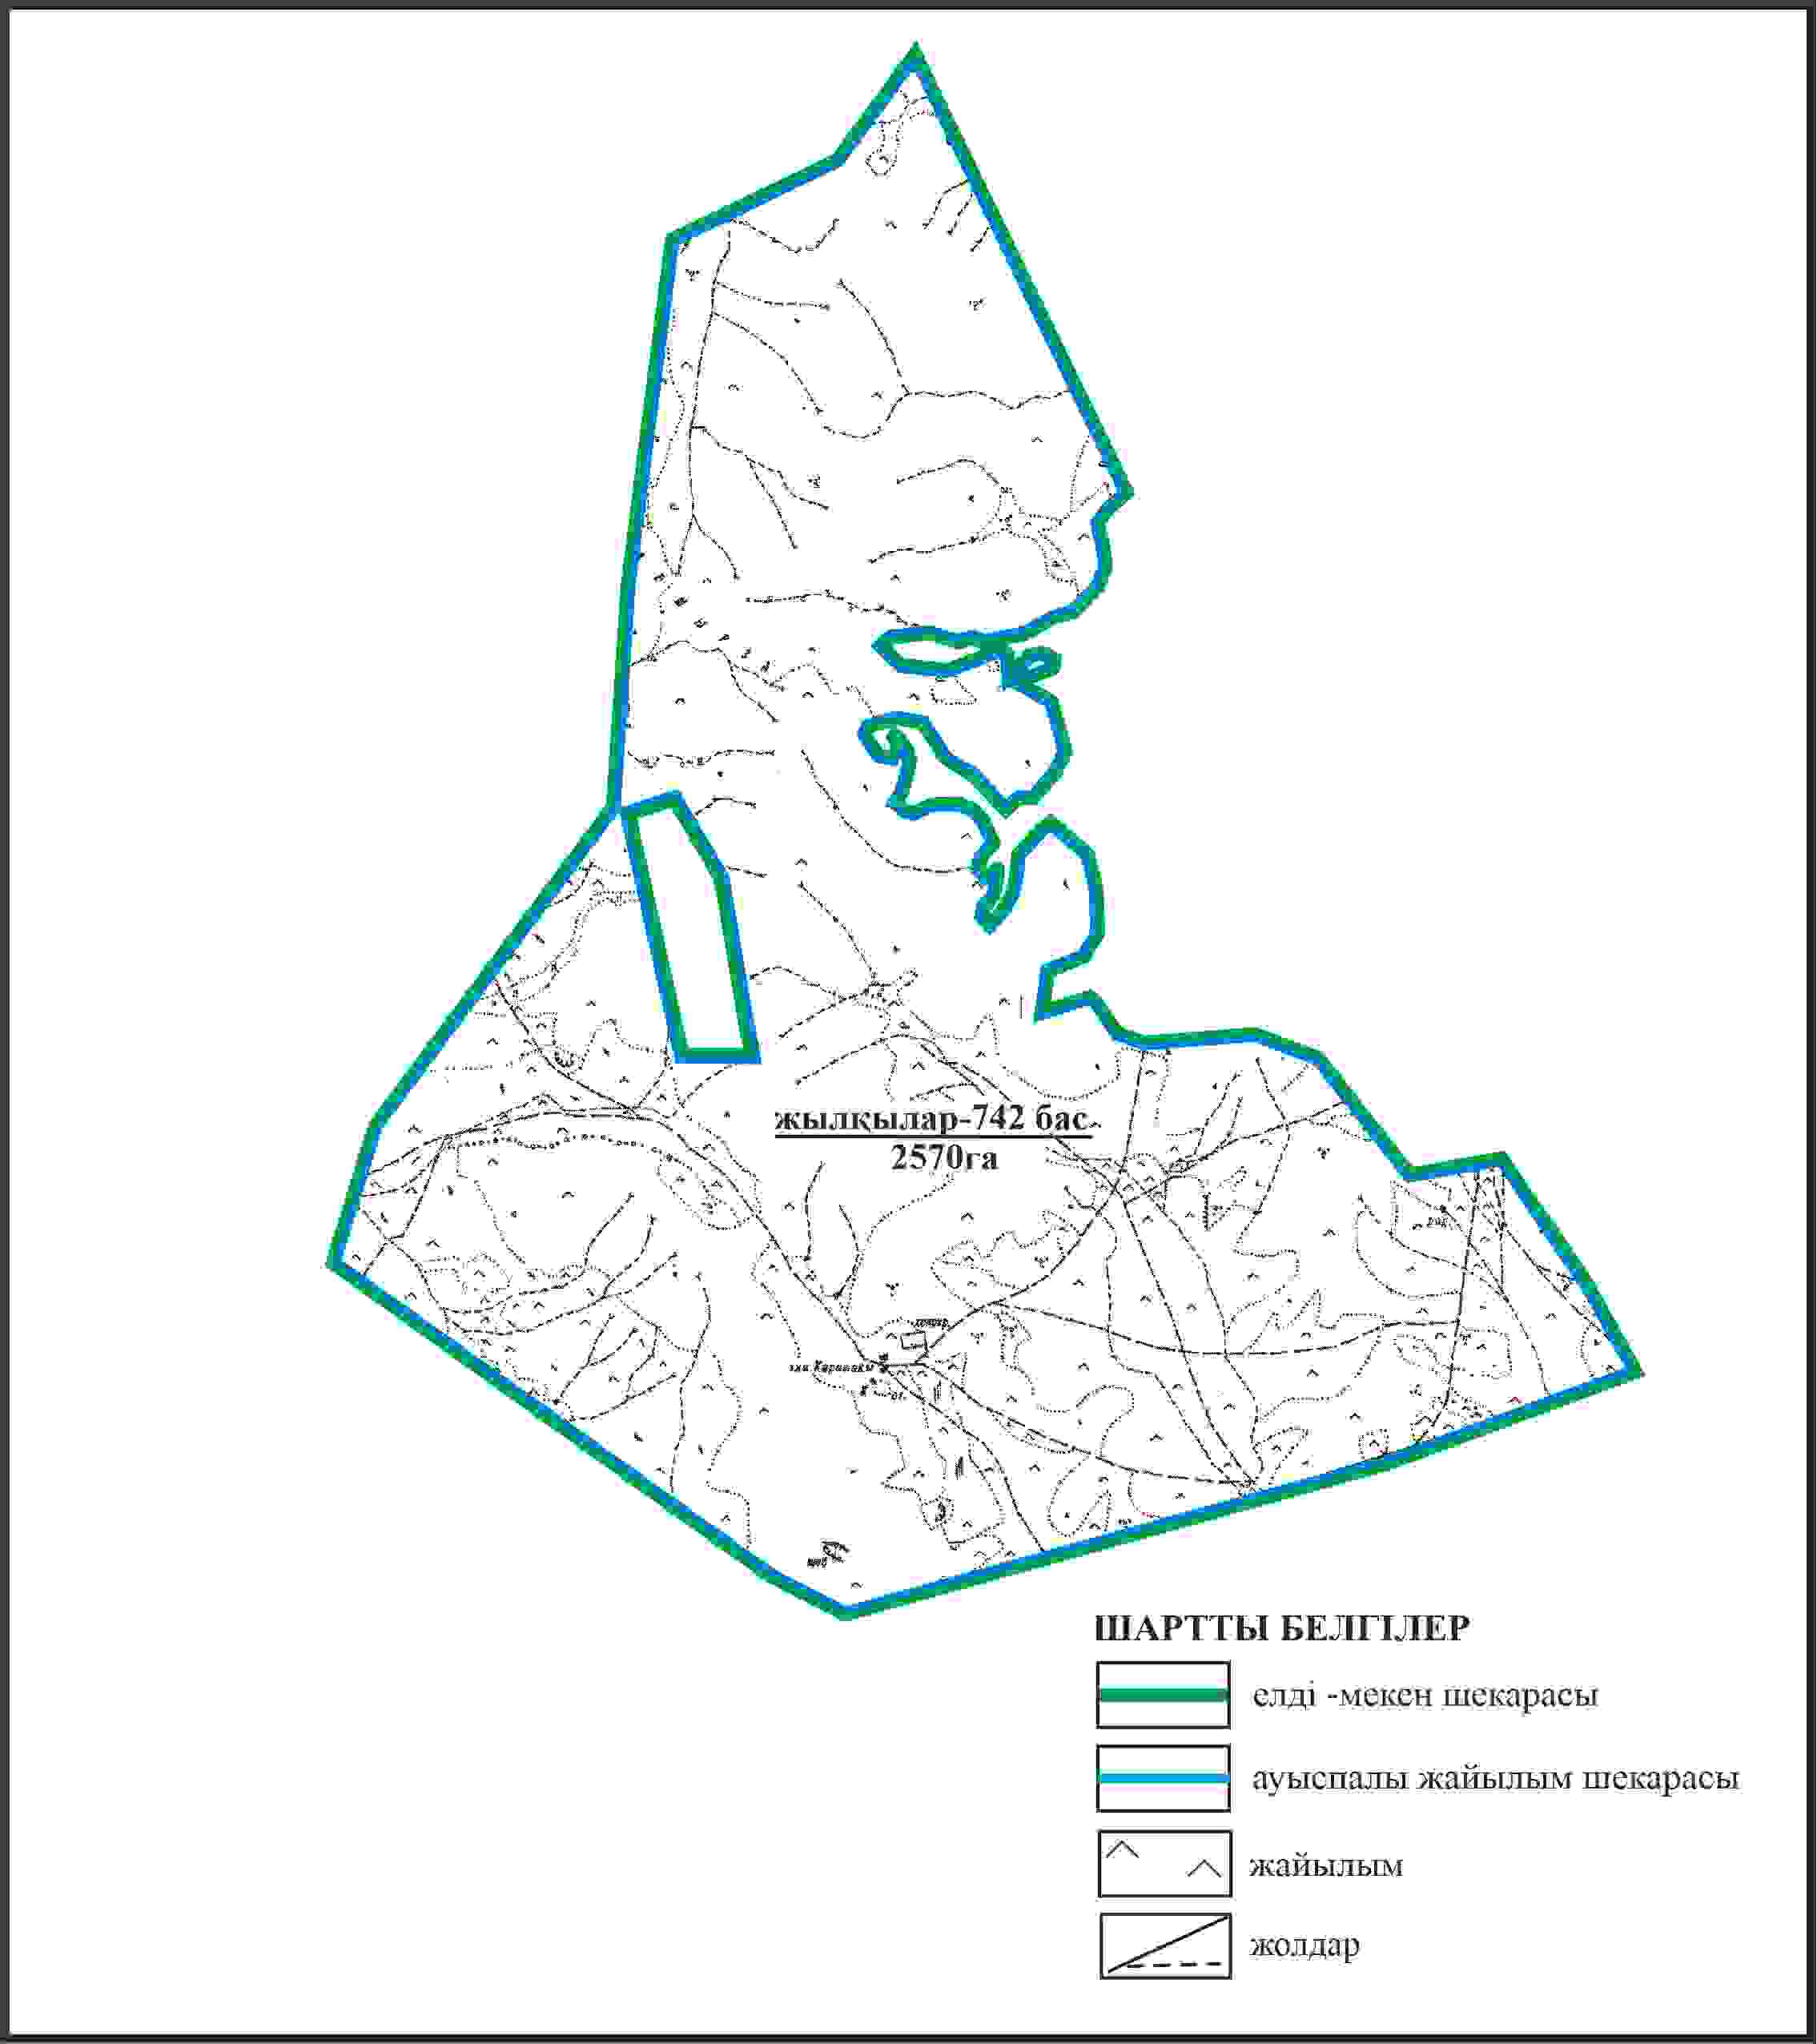

Қарқаралы аудандық мәслихатының
2024 жылғы 08 ақпандағы
№ VIII-17/132 шешіміне
263 қосымша
Қарқаралы ауданы Қырғыз ауылдық округі Бүркітті ауылының шекараларында, жайылымдық инфрақұрылым объектілерінің, жайылым аландарының және сыртқы және ішкі шекараларының схемасы (алабарлық жер учаскесі)

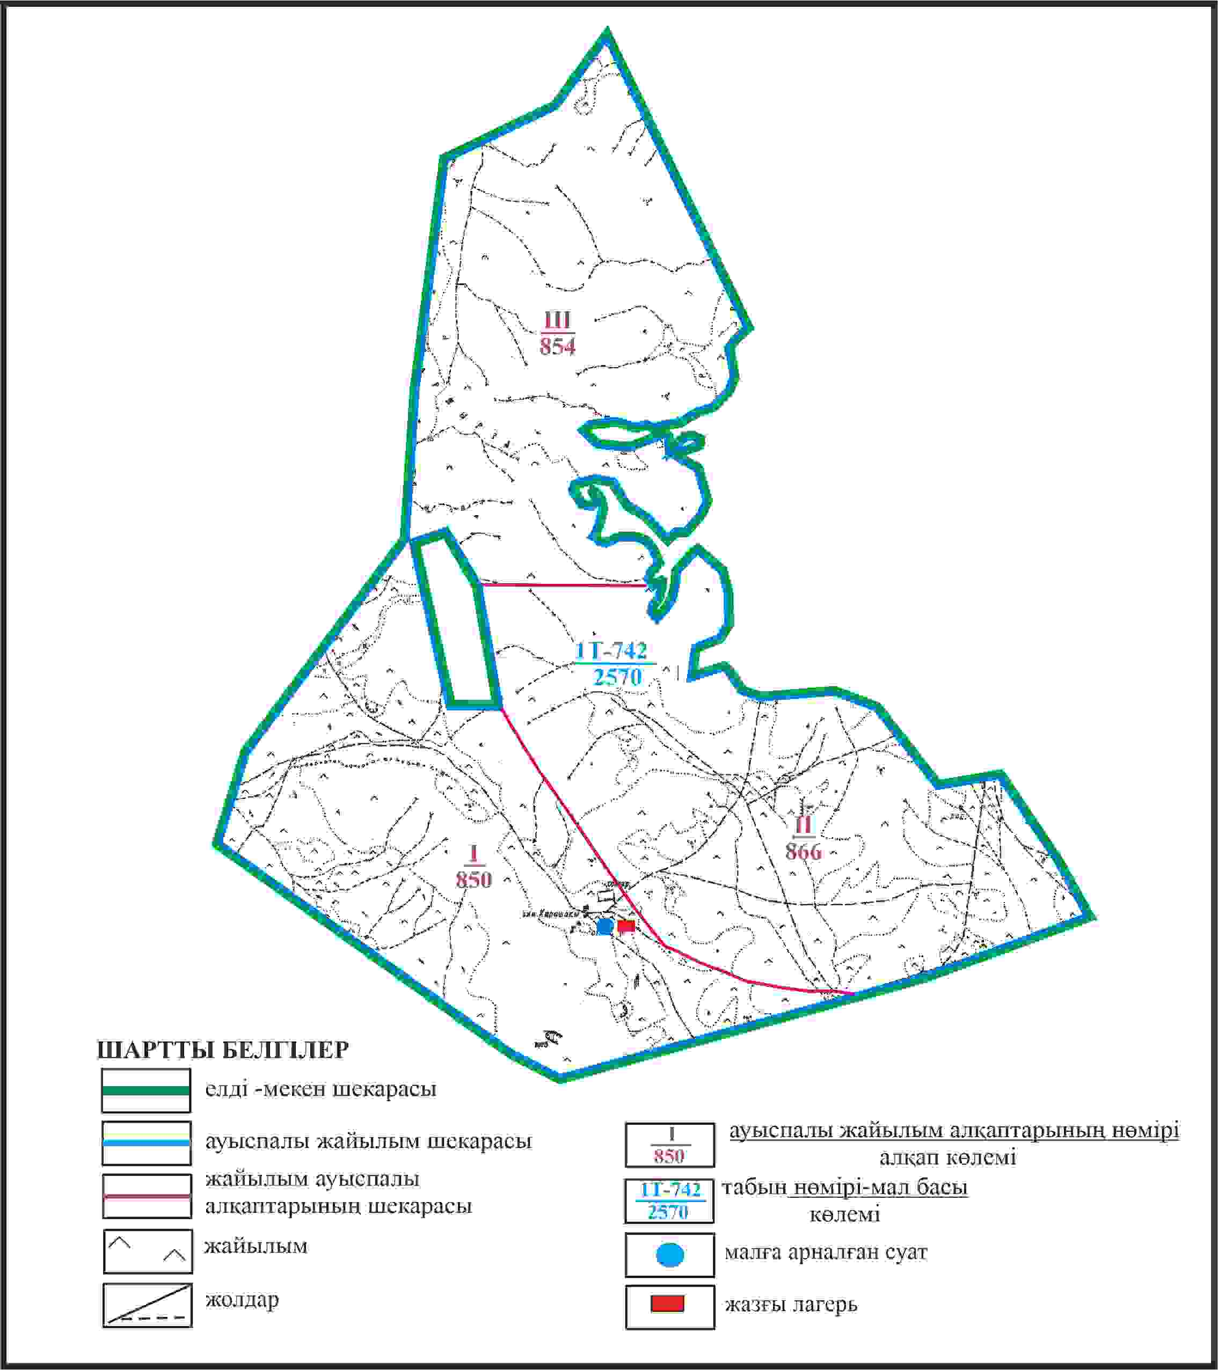

Қарқаралы аудандық мәслихатының
2024 жылғы 08 ақпандағы
№ VIII-17/132 шешіміне
264 қосымша
Қаркаралы ауданы Қыргыз ауылдық округі Бүркітті ауылының шекарасында жайылым пайдаланушылардың су көздеріне қол жеткізу схемасы (алабарлық жер учаскесі)

Қарқаралы аудандық мәслихатының
2024 жылғы 08 ақпандағы
№ VIII-17/132 шешіміне
265 қосымша
Қарқаралы ауданы Қырғыз ауылдық округі отарлы жер учаскесінің шекараларында Бүркітті ауылының ауыл шаруашылығы жануарларының мал басын орналастыру үшін жайылымдарды қайта бөлу схемасы

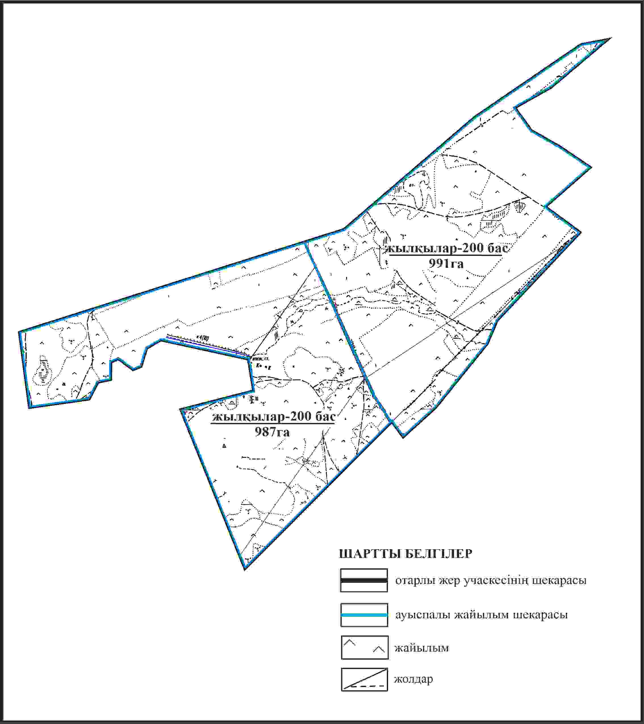

Қарқаралы аудандық мәслихатының
2024 жылғы 08 ақпандағы
№ VIII-17/132 шешіміне
266 қосымша
Қарқаралы ауданы Қырғыз ауылдық округі отарлы жер учаскесінің шекараларында Бүркітті ауылының жайылымдық инфрақұрылым объектілерінің, жайылым аландарының және сыртқы және ішкі шекараларының схемасы

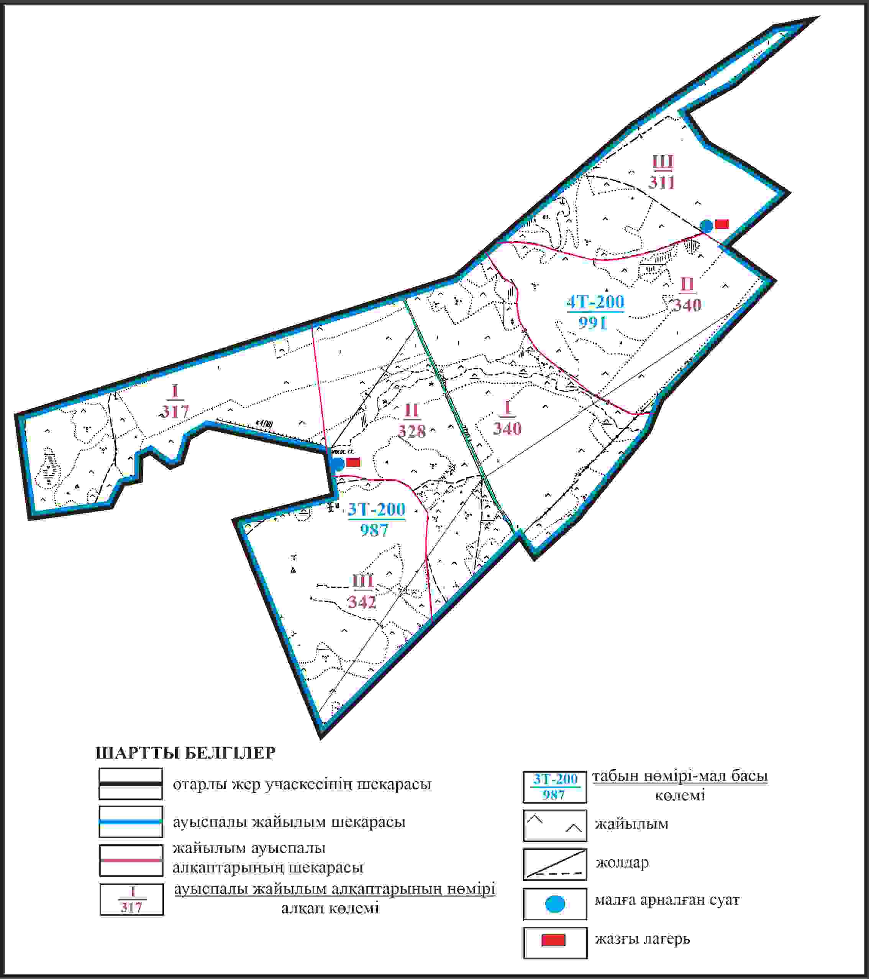

Қарқаралы аудандық мәслихатының
2024 жылғы 08 ақпандағы
№ VIII-17/132 шешіміне
267 қосымша
Қарқаралы ауданы Қырғыз ауылдық округі отарлы жер учаскесінің шекарасында Бүркітті ауылының су көздеріне жайылым пайдаланушылардың қол жеткізу схемасы

Қарқаралы аудандық мәслихатының
2024 жылғы 08 ақпандағы
№ VIII-17/132 шешіміне
268 қосымша
Қарқаралы ауданы Қырғыз ауылдық округі отарлы жер учаскесінің шекараларында Бүркітті ауылының ауыл шаруашылығы жануарларының мал басын орналастыру үшін жайылымдарды қайта бөлу схемасы

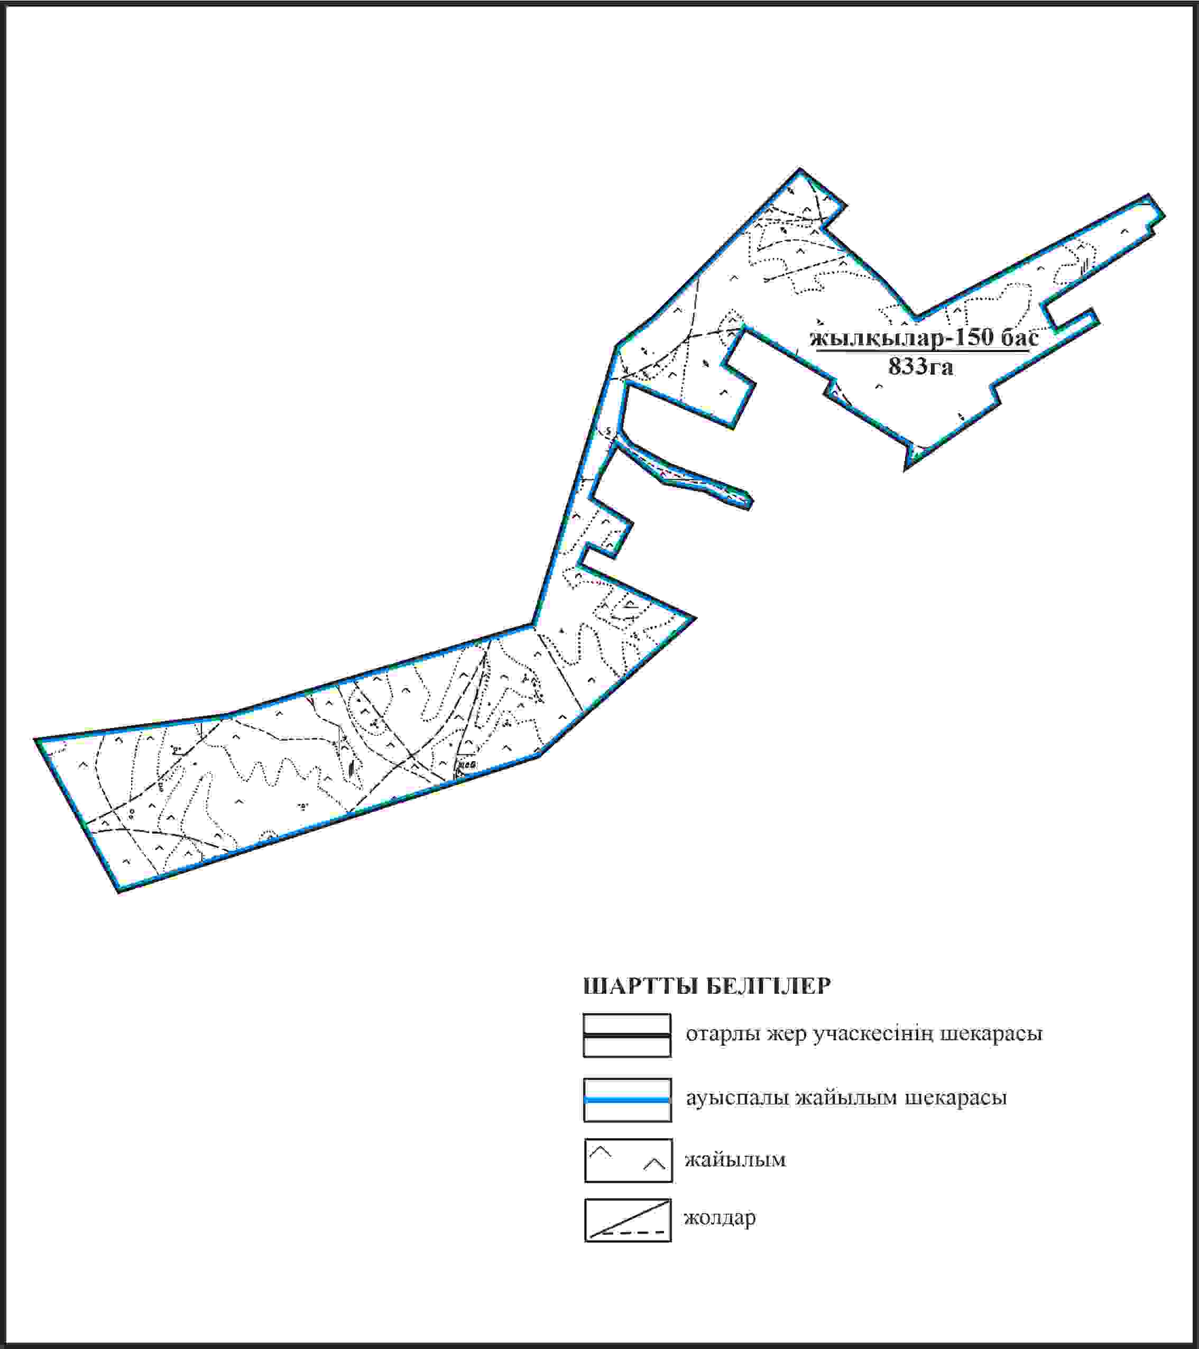

Қарқаралы аудандық мәслихатының
2024 жылғы 08 ақпандағы
№ VIII-17/132 шешіміне
269 қосымша
Қарқаралы ауданы Қырғыз ауылдық округі отарлы жер учаскесінің шекараларында Бүркітті ауылының жайылымдық инфрақұрылым объектілерінің, жайылым алаңдарының және сыртқы және ішкі шекараларының схемасы

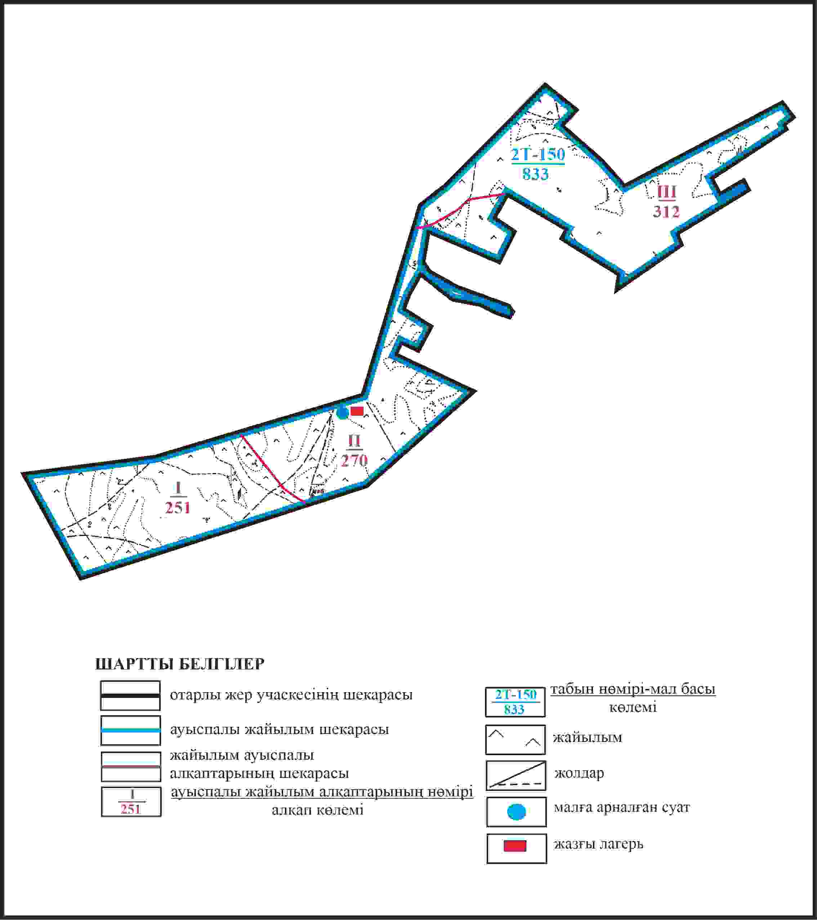

Қарқаралы аудандық мәслихатының
2024 жылғы 08 ақпандағы
№ VIII-17/132 шешіміне
270 қосымша
Қарқаралы ауданы Қырғыз ауылдық округі отарлы жер учаскесінің шекараларында Бүркітті ауылының жайылым пайдаланушылардың су көздеріне қол жеткізу схемасы

Қарқаралы аудандық мәслихатының
2024 жылғы 08 ақпандағы
№ VIII-17/132 шешіміне
271 қосымша
Қарқаралы ауданы Қырғыз ауылдық округі отарлы жер учаскесінің шекараларында Бүркітті ауылының ауыл шаруашылығы жануарларының мал басын орналастыру үшін жайылымдарды қайта бөлу схемасы

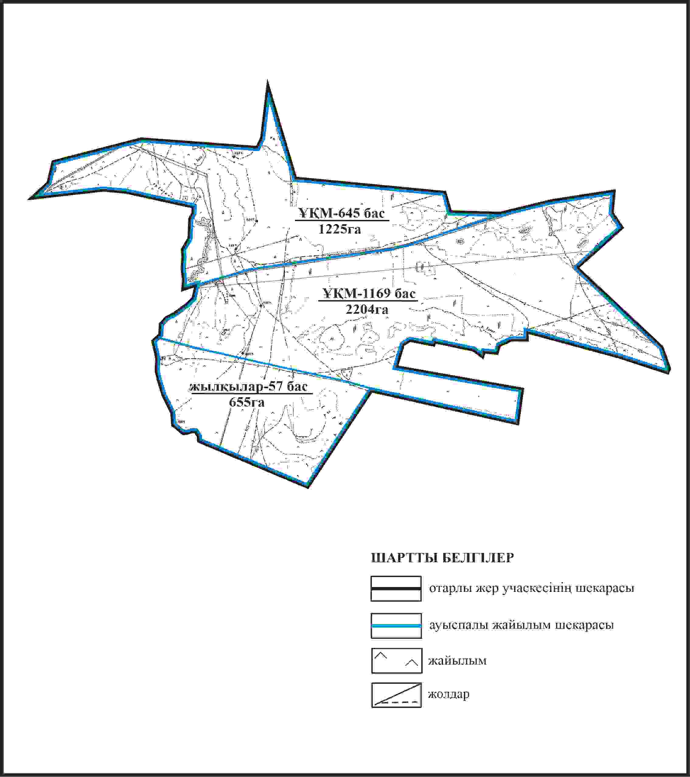

Қарқаралы аудандық мәслихатының
2024 жылғы 08 ақпандағы
№ VIII-17/132 шешіміне
272 қосымша
Қарқаралы ауданы Қырғыз ауылдық округі отарлы жер учаскесінің шекараларында Бүркітті ауылының жайылымдық инфрақұрылым объектілерінің, жайылым аландарының және сыртқы және ішкі шекараларының схемасы

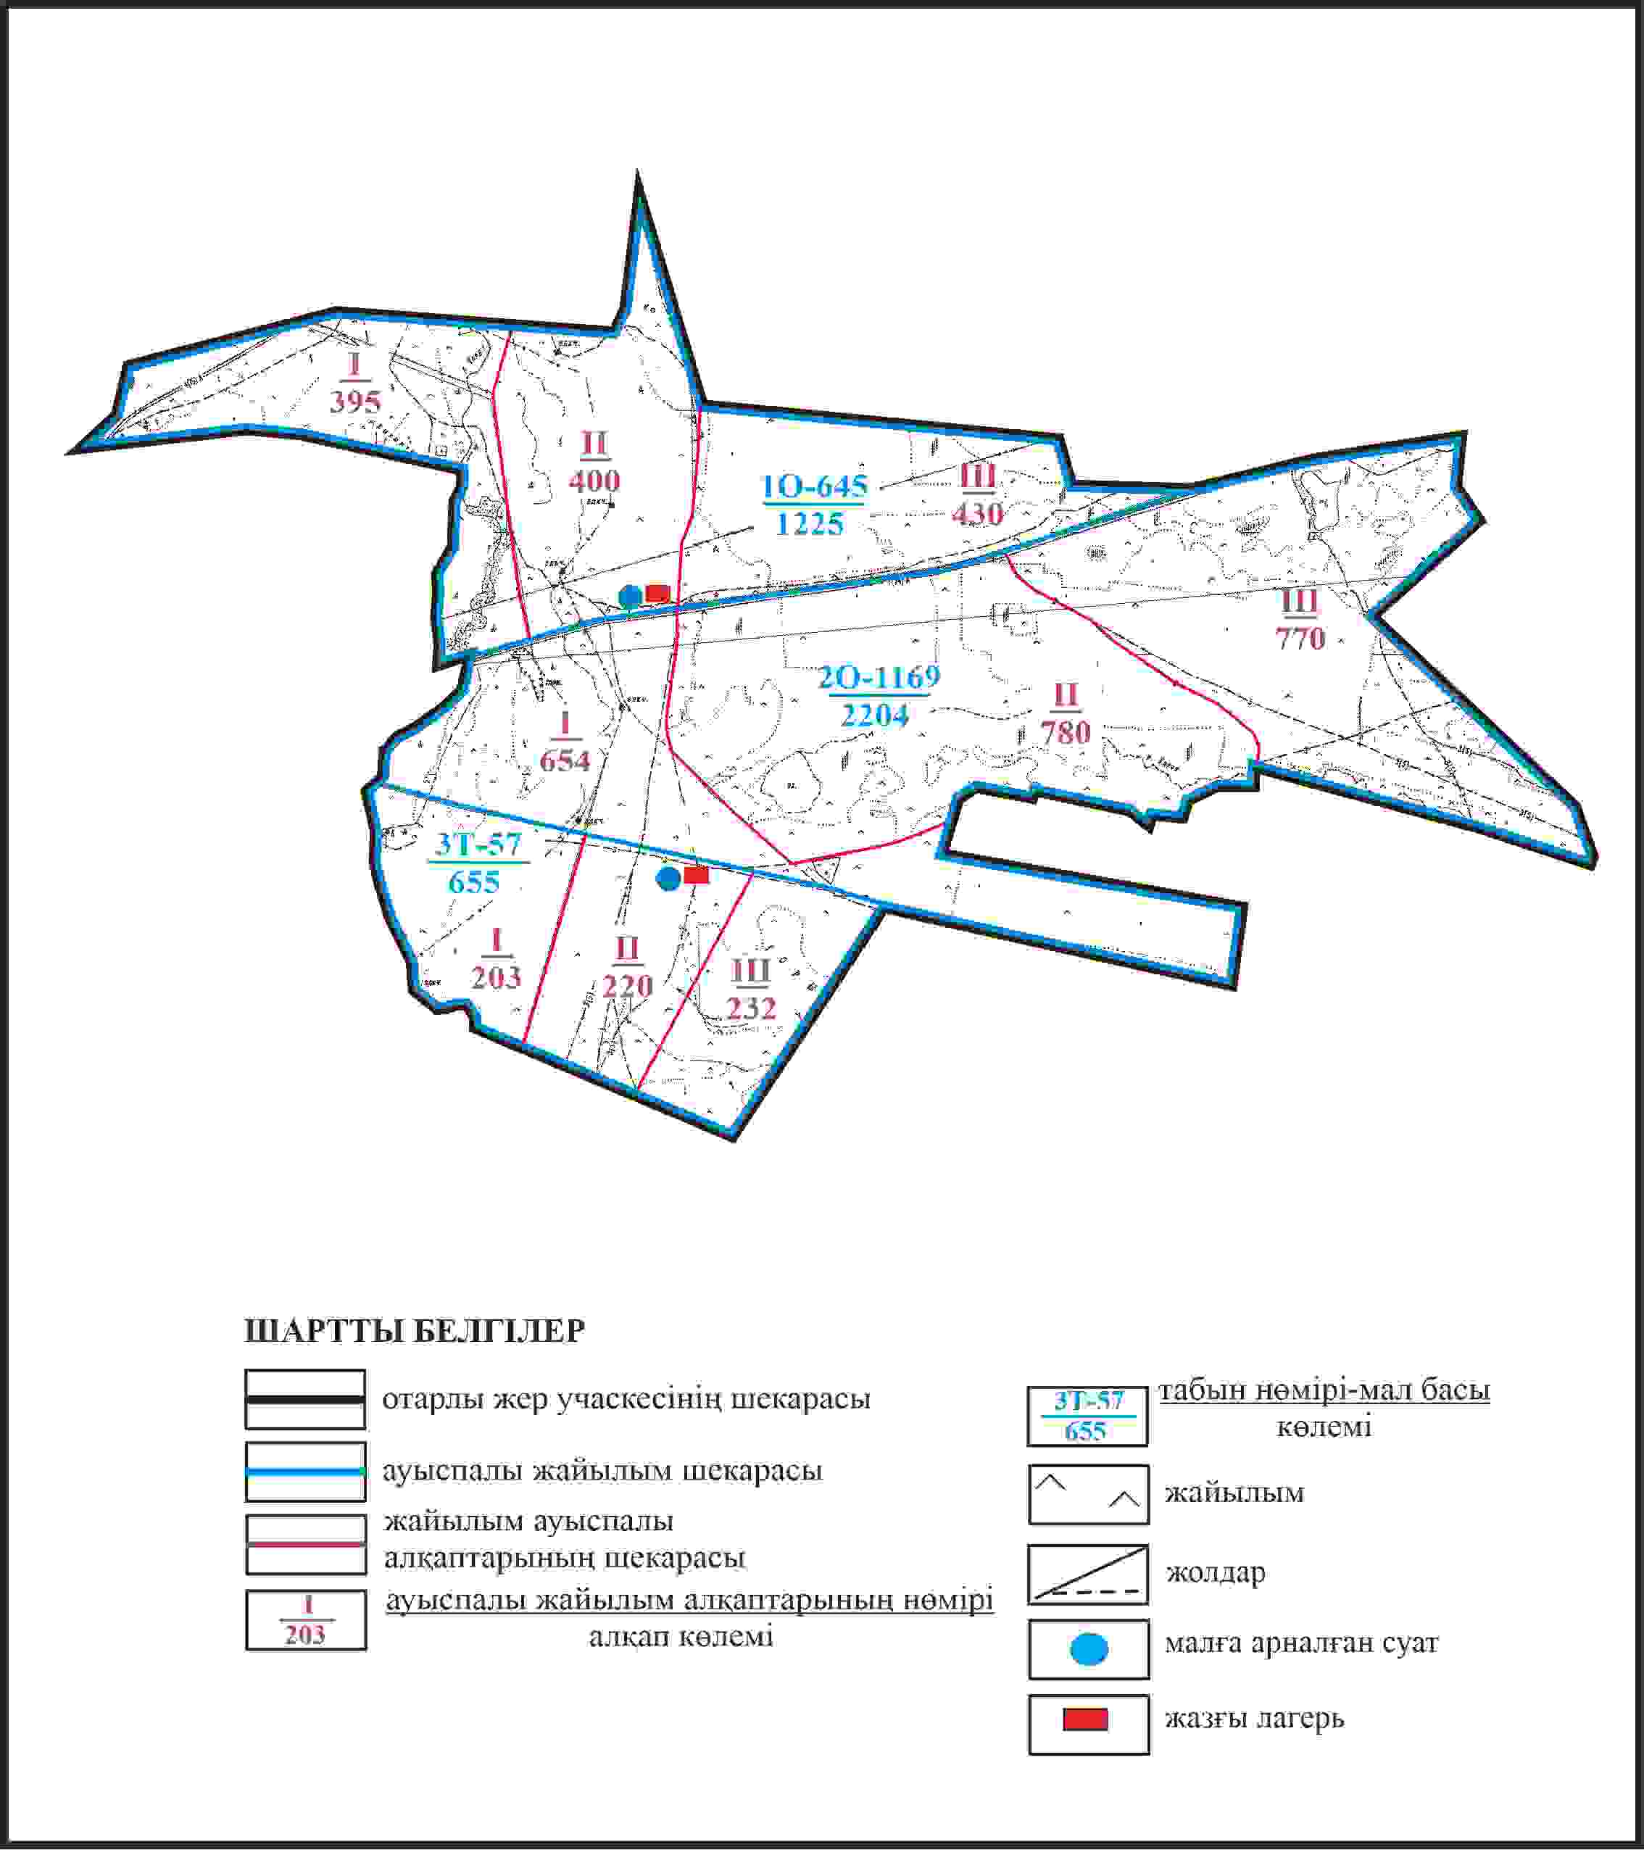

Қарқаралы аудандық мәслихатының
2024 жылғы 08 ақпандағы
№ VIII-17/132 шешіміне
273 қосымша
Қарқаралы ауданы Қырғыз ауылдық округі отарлы жер учаскесінің шекараларында Бүркітті ауылының жайылым пайдаланушылардың су көздеріне қол жеткізу схемасы

Қарқаралы аудандық мәслихатының
2024 жылғы 08 ақпандағы
№ VIII-17/132 шешіміне
274 қосымша
Қарқаралы ауданы Қырғыз ауылдық округі Борлыбұлақ ауылының аумағындағы жер учаскелерінің меншік иеленушілері мен жер пайдаланушылардың жайылымдарының орналастыру схемасы

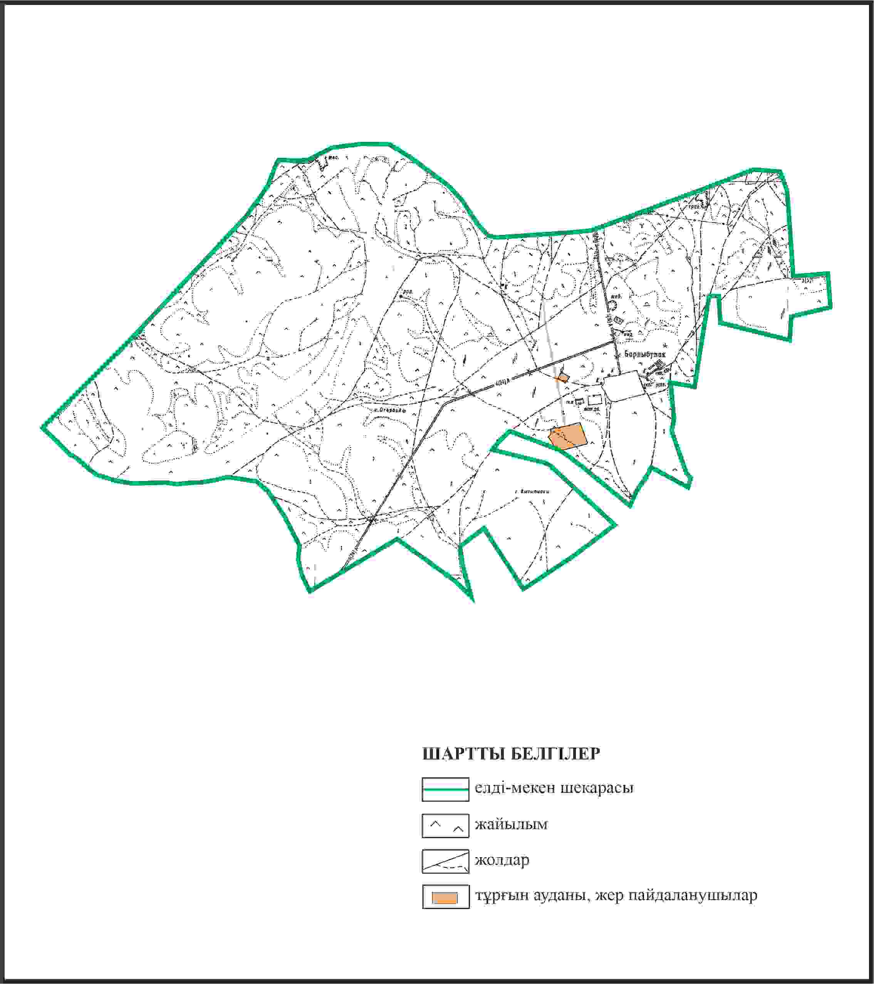

Қарқаралы аудандық мәслихатының
2024 жылғы 08 ақпандағы
№ VIII-17/132 шешіміне
275 қосымша
Қарқаралы ауданы Қырғыз ауылдық округі Борлыбұлақ ауылының шекараларында ауыл шаруашылығы жануарларының мал басын орналастыру үшін жайылымдарды қайта бөлу схемасы

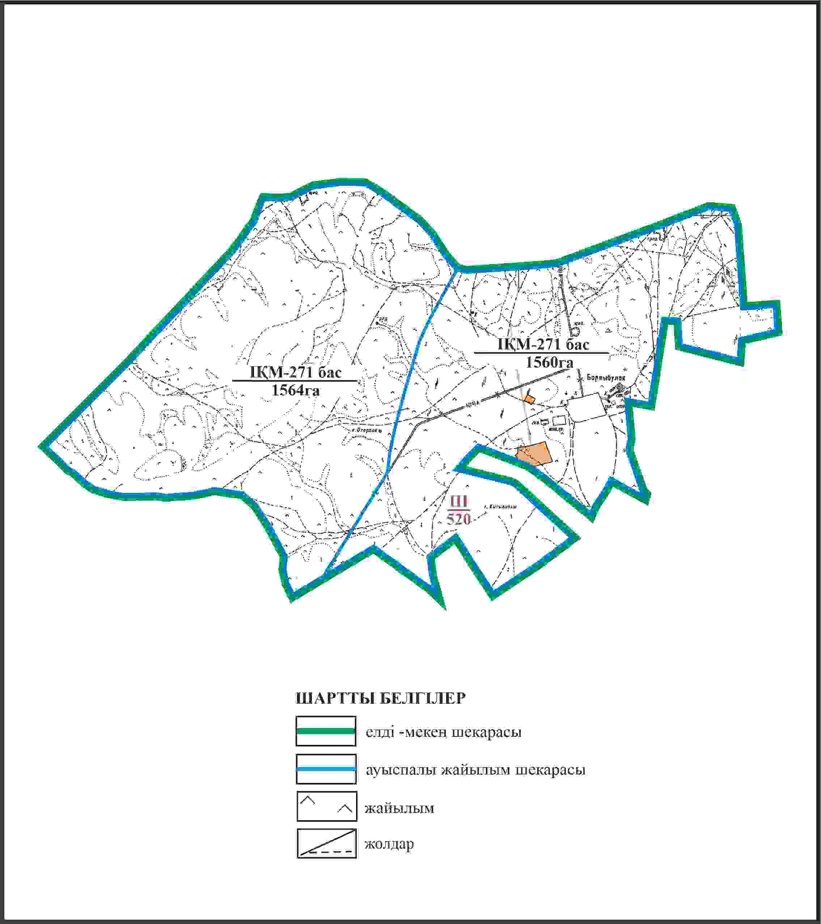

Қарқаралы аудандық мәслихатының
2024 жылғы 08 ақпандағы
№ VIII-17/132 шешіміне
276 қосымша
Қарқаралы ауданы Қырғыз ауылдық округі Борлыбұлақ ауылының шекараларында, жайылымдық инфрақұрылым объектілерінің, жайылым аландарының және сыртқы және ішкі шекараларының схемасы

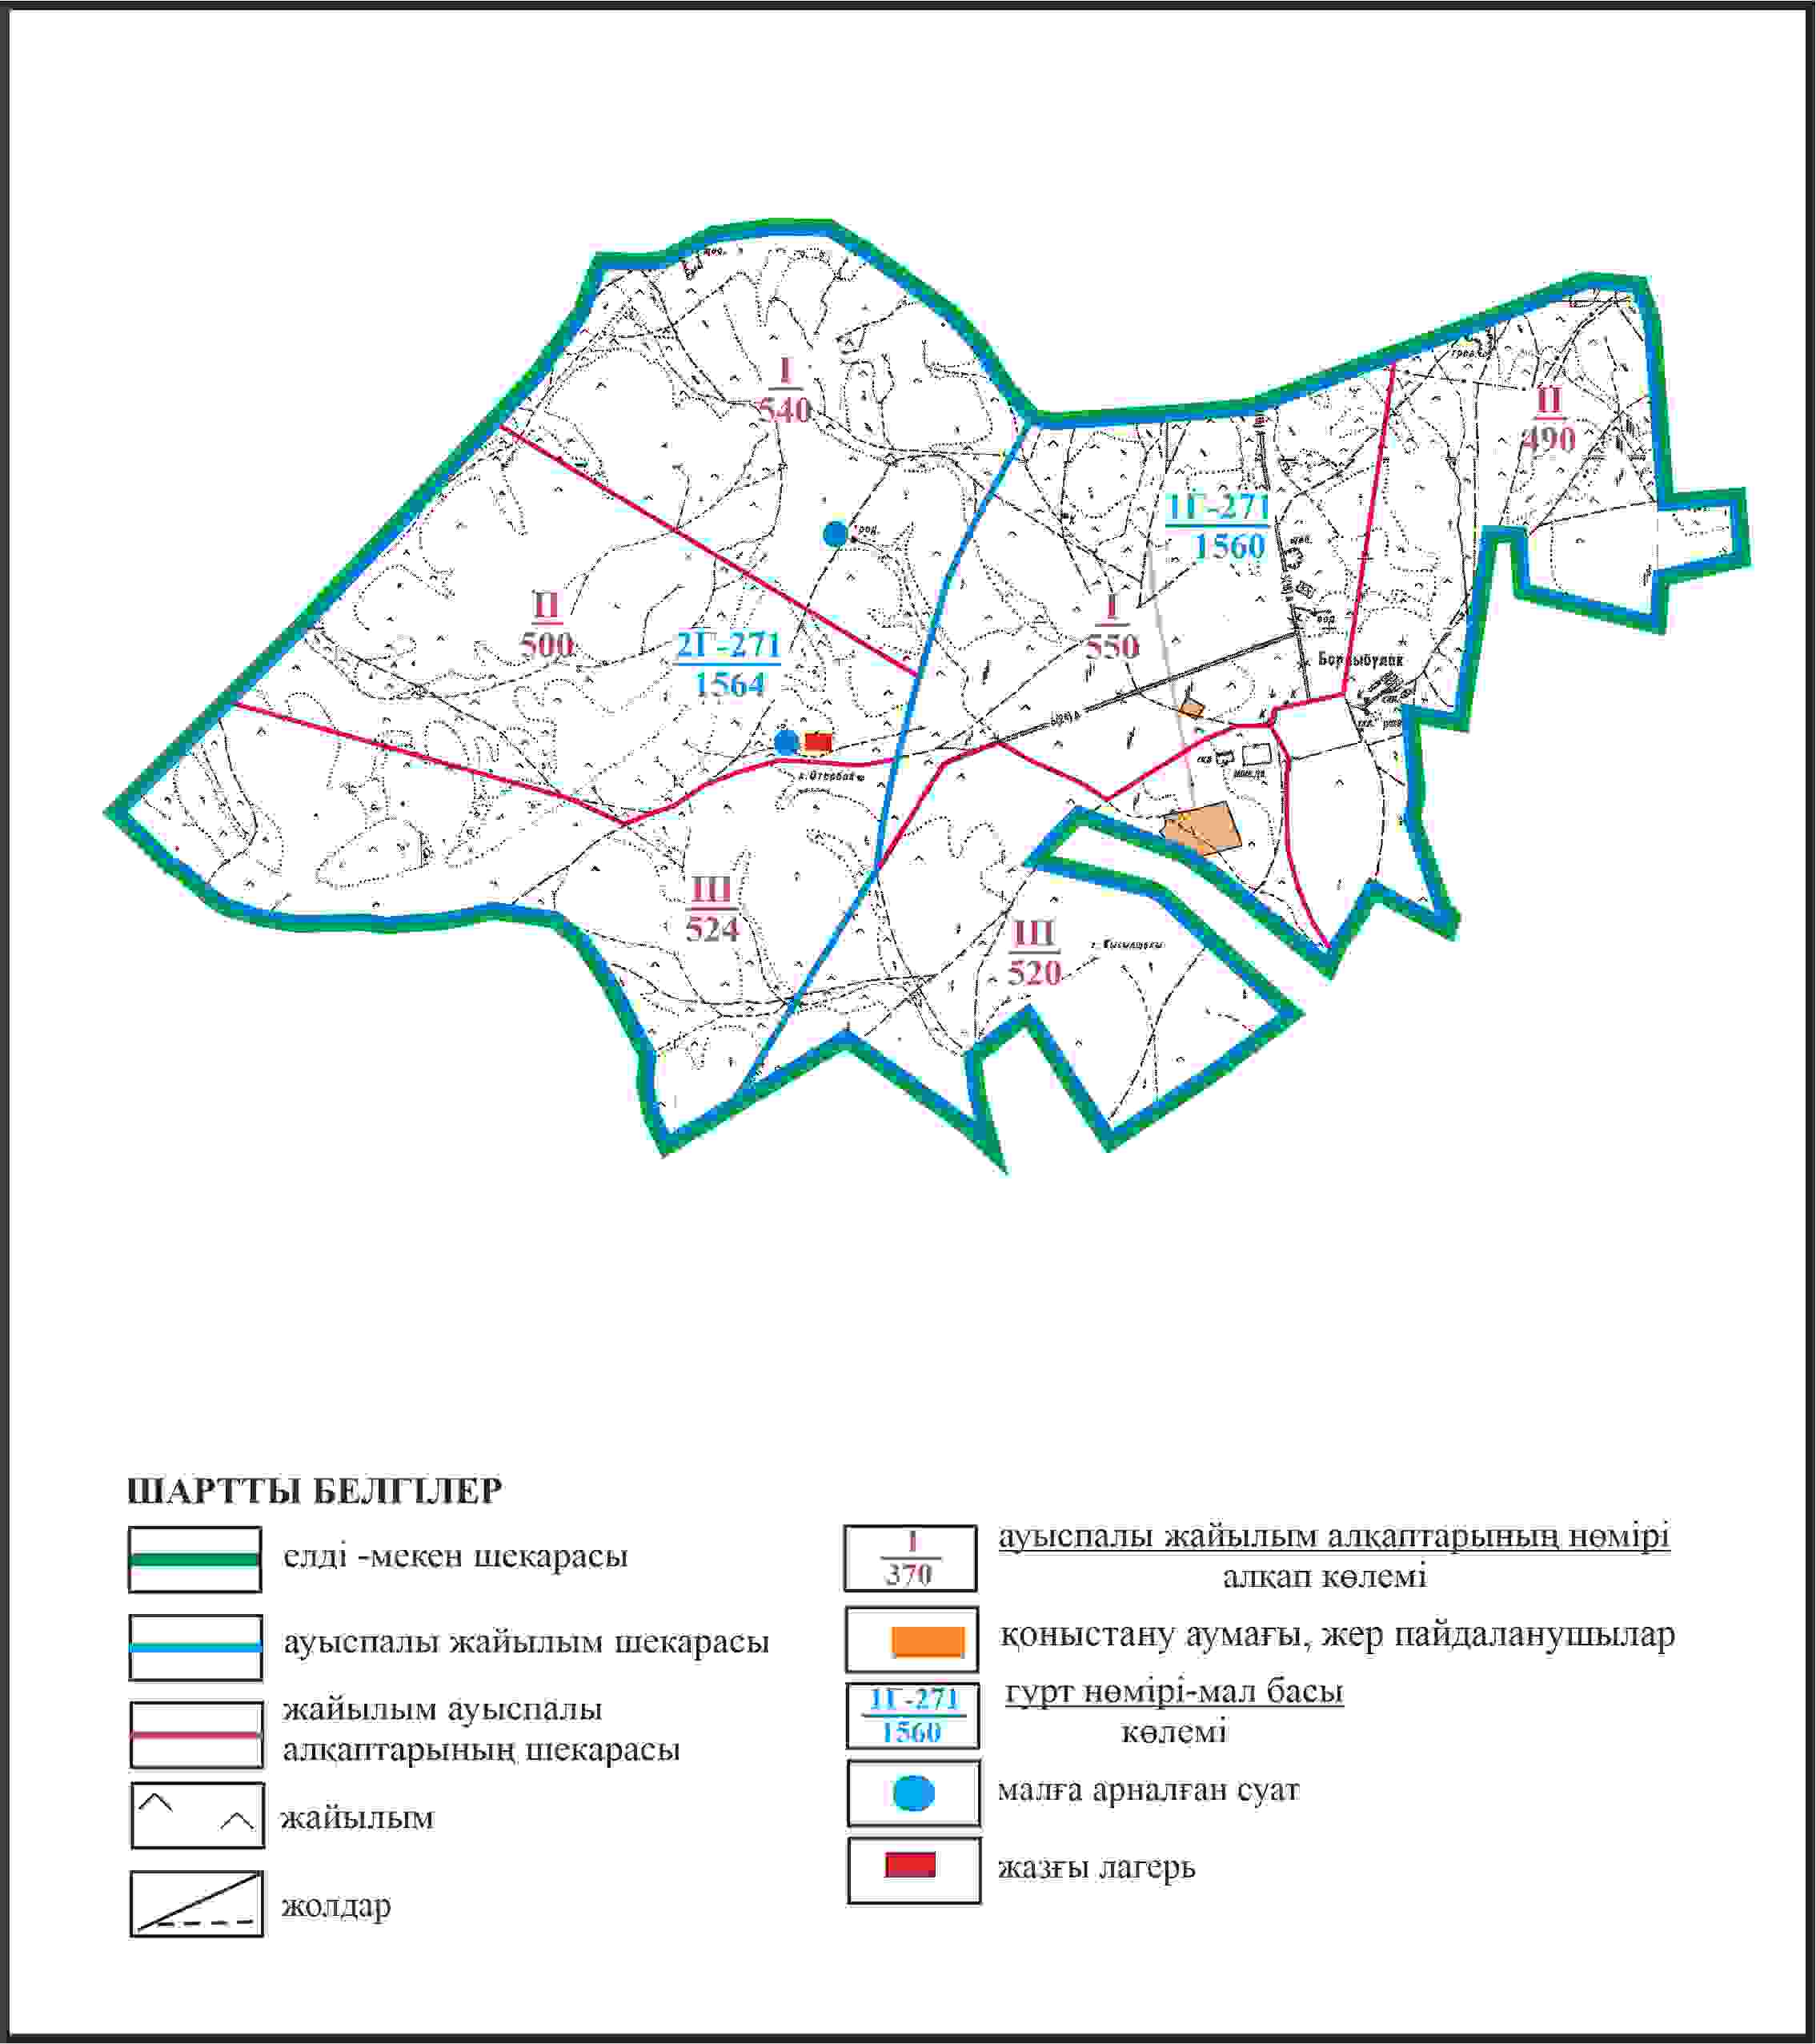

Қарқаралы аудандық мәслихатының
2024 жылғы 08 ақпандағы
№ VIII-17/132 шешіміне
277 қосымша
Қарқаралы ауданы Қырғыз ауылдық округі Борлыбұлақ ауылының шекараларында жайылым пайдаланушылардың су көздеріне қол жеткізу схемасы

Қарқаралы аудандық мәслихатының
2024 жылғы 08 ақпандағы
№ VIII-17/132 шешіміне
278 қосымша
Қарқаралы ауданы Қырғыз ауылдық округі отарлы жер учаскесінің шекараларында Борлыбұлақ ауылының ауыл шаруашылығы жануарларының мал басын орналастыру үшін жайылымдарды қайта бөлу схемасы

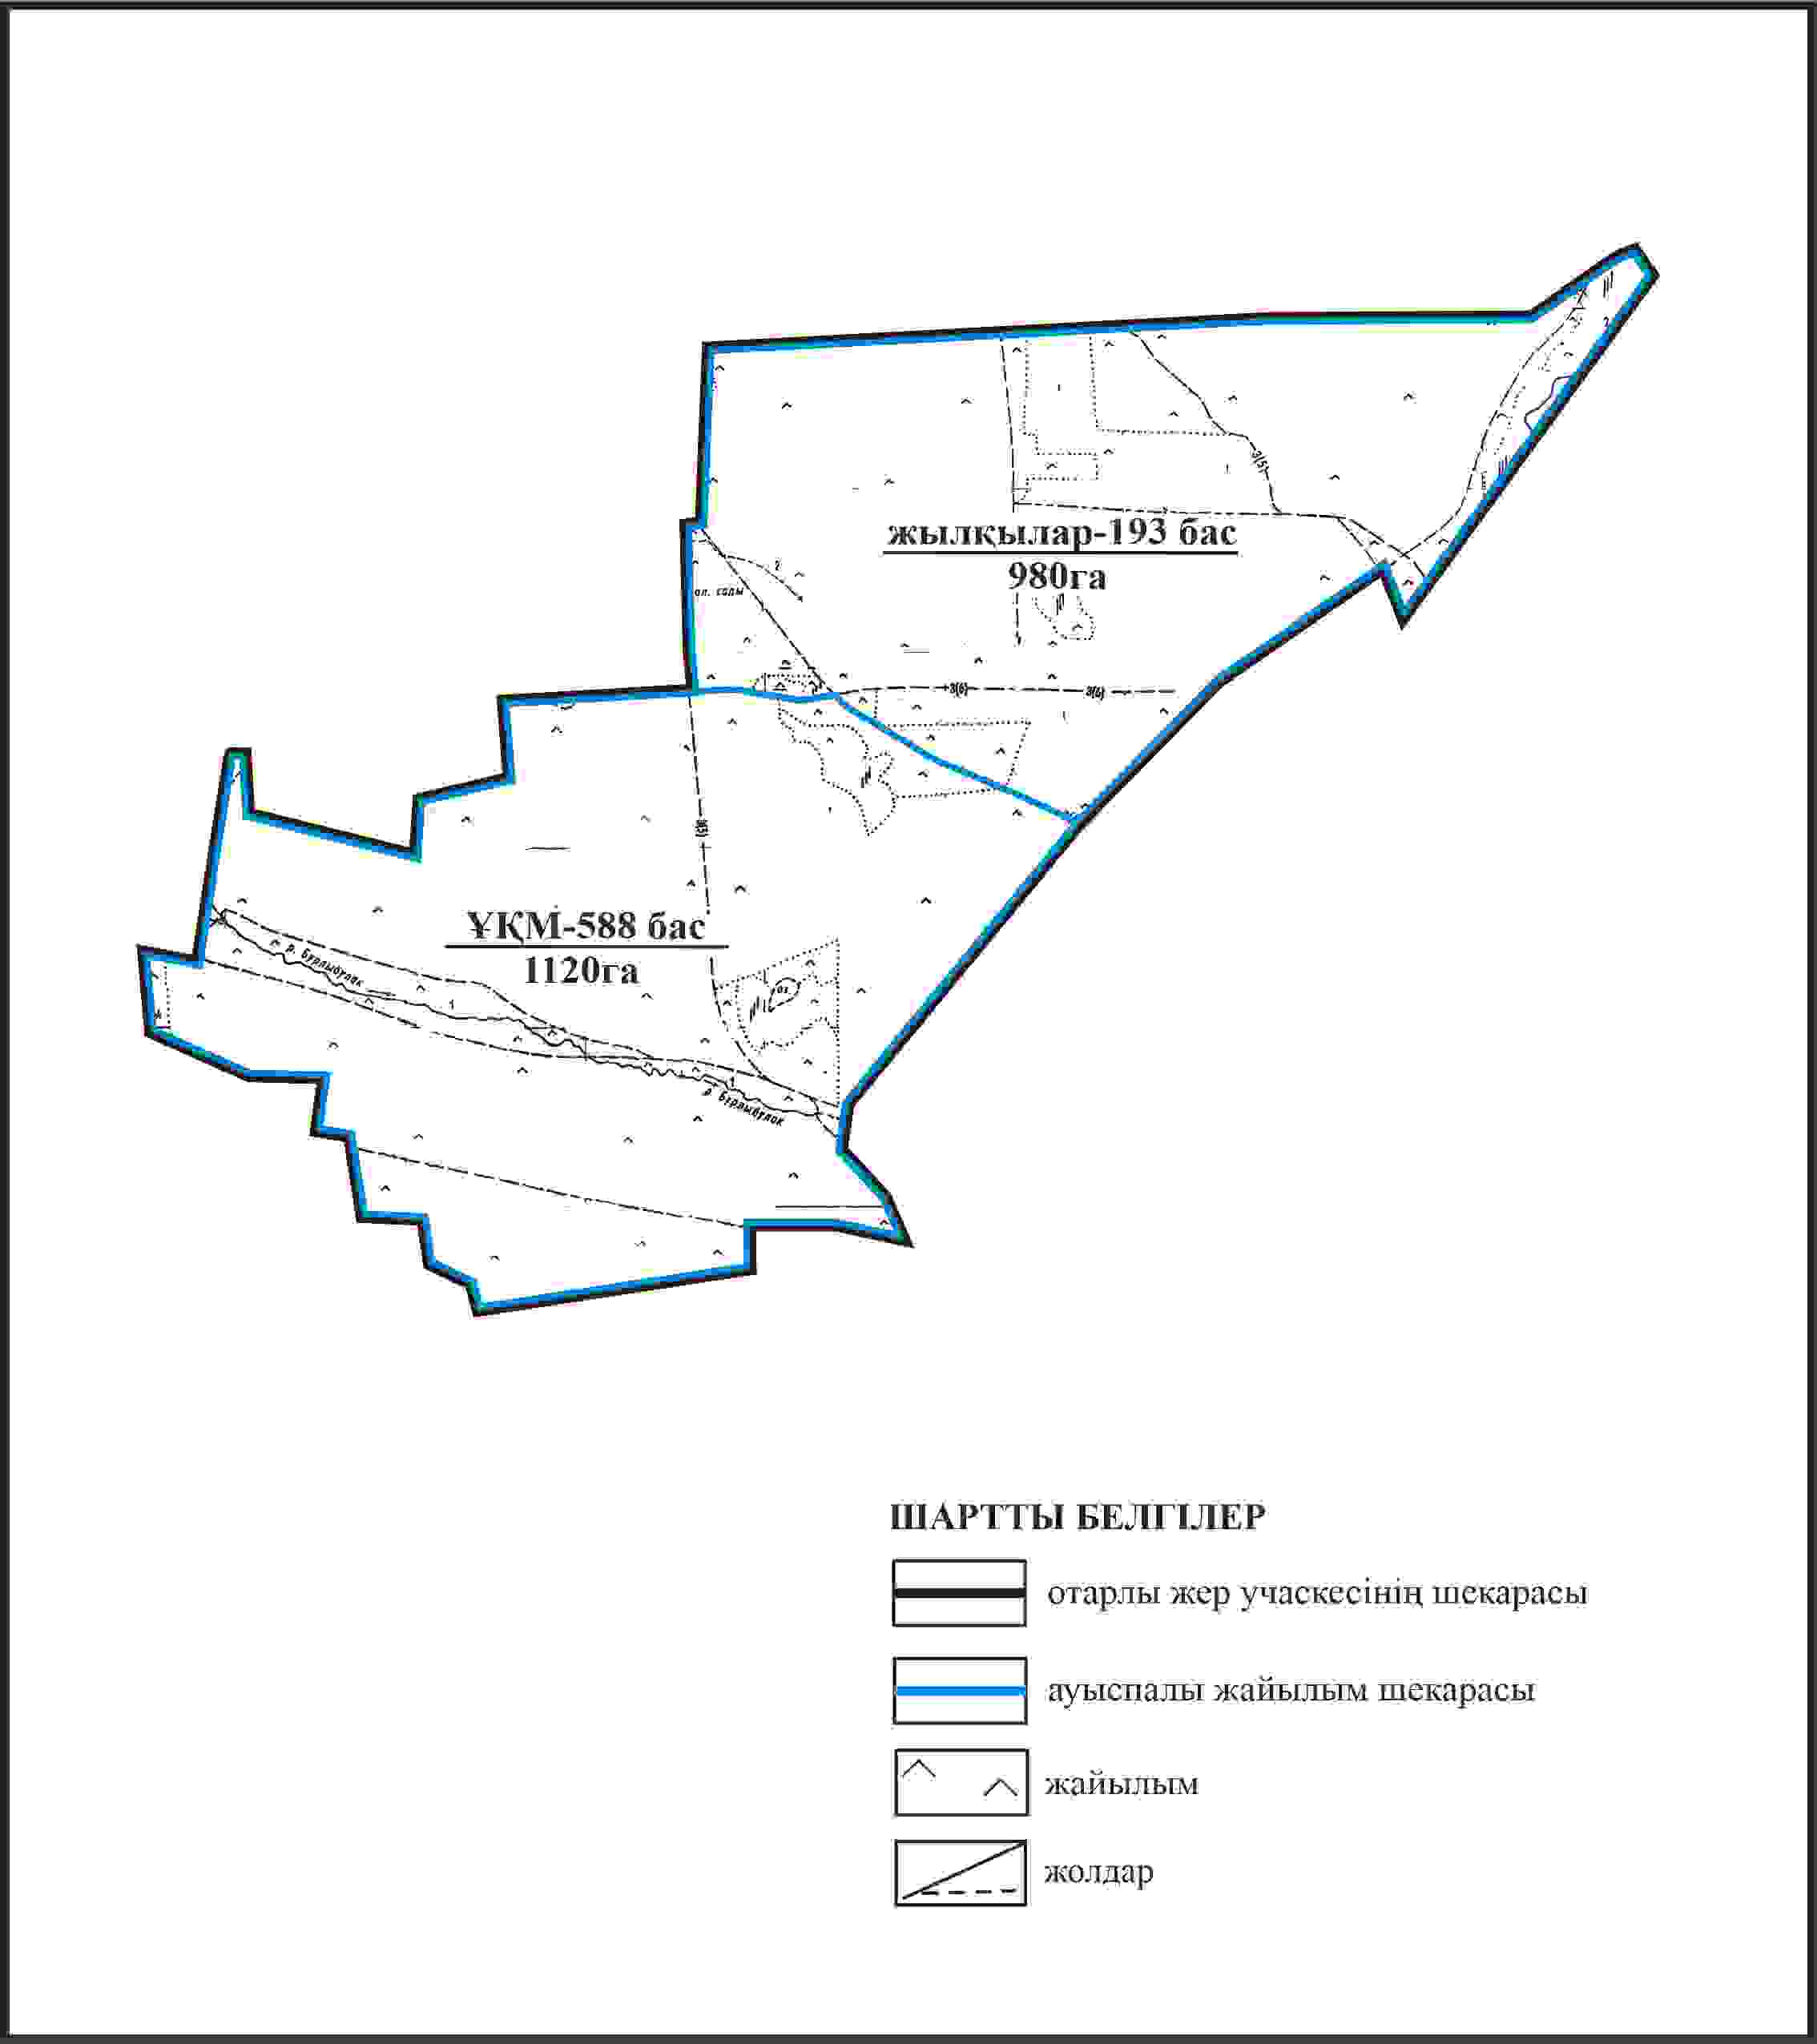

Қарқаралы аудандық мәслихатының
2024 жылғы 08 ақпандағы
№ VIII-17/132 шешіміне
279 қосымша
Қарқаралы ауданы Қырғыз ауылдық округі отарлы жер учаскелерінің шекараларында Борлыбұлақ ауылының жайылымдық инфрақұрылым объектілерінің, жайылым алаңдарының және сыртқы және ішкі шекараларының схемасы

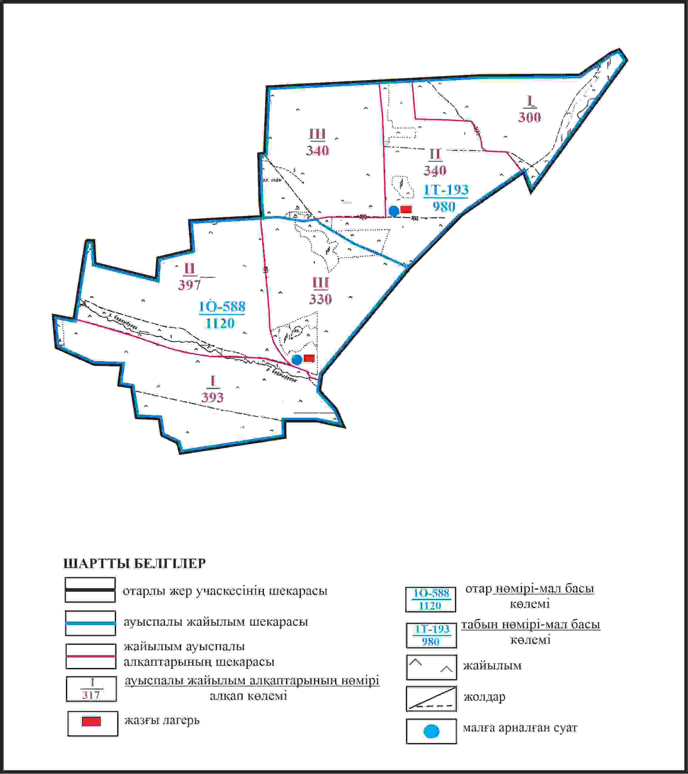

Қарқаралы аудандық мәслихатының
2024 жылғы 08 ақпандағы
№ VIII-17/132 шешіміне
280 қосымша
Қарқаралы ауданы Қырғыз ауылдық округі отарлы жер учаскесінің шекараларында Борлыбұлақ ауылының жайылым пайдаланушылардың су көздеріне қол жеткізу схемасы

Қарқаралы аудандық мәслихатының
2024 жылғы 08 ақпандағы
№ VIII-17/132 шешіміне
281 қосымша
Қарқаралы ауданы Қырғыз ауылдық округі Жәнібек ауылының аумағындағы жер учаскелерінің меншік иеленушілері мен жер пайдаланушылардың жайылымдарының орналастыру схемасы

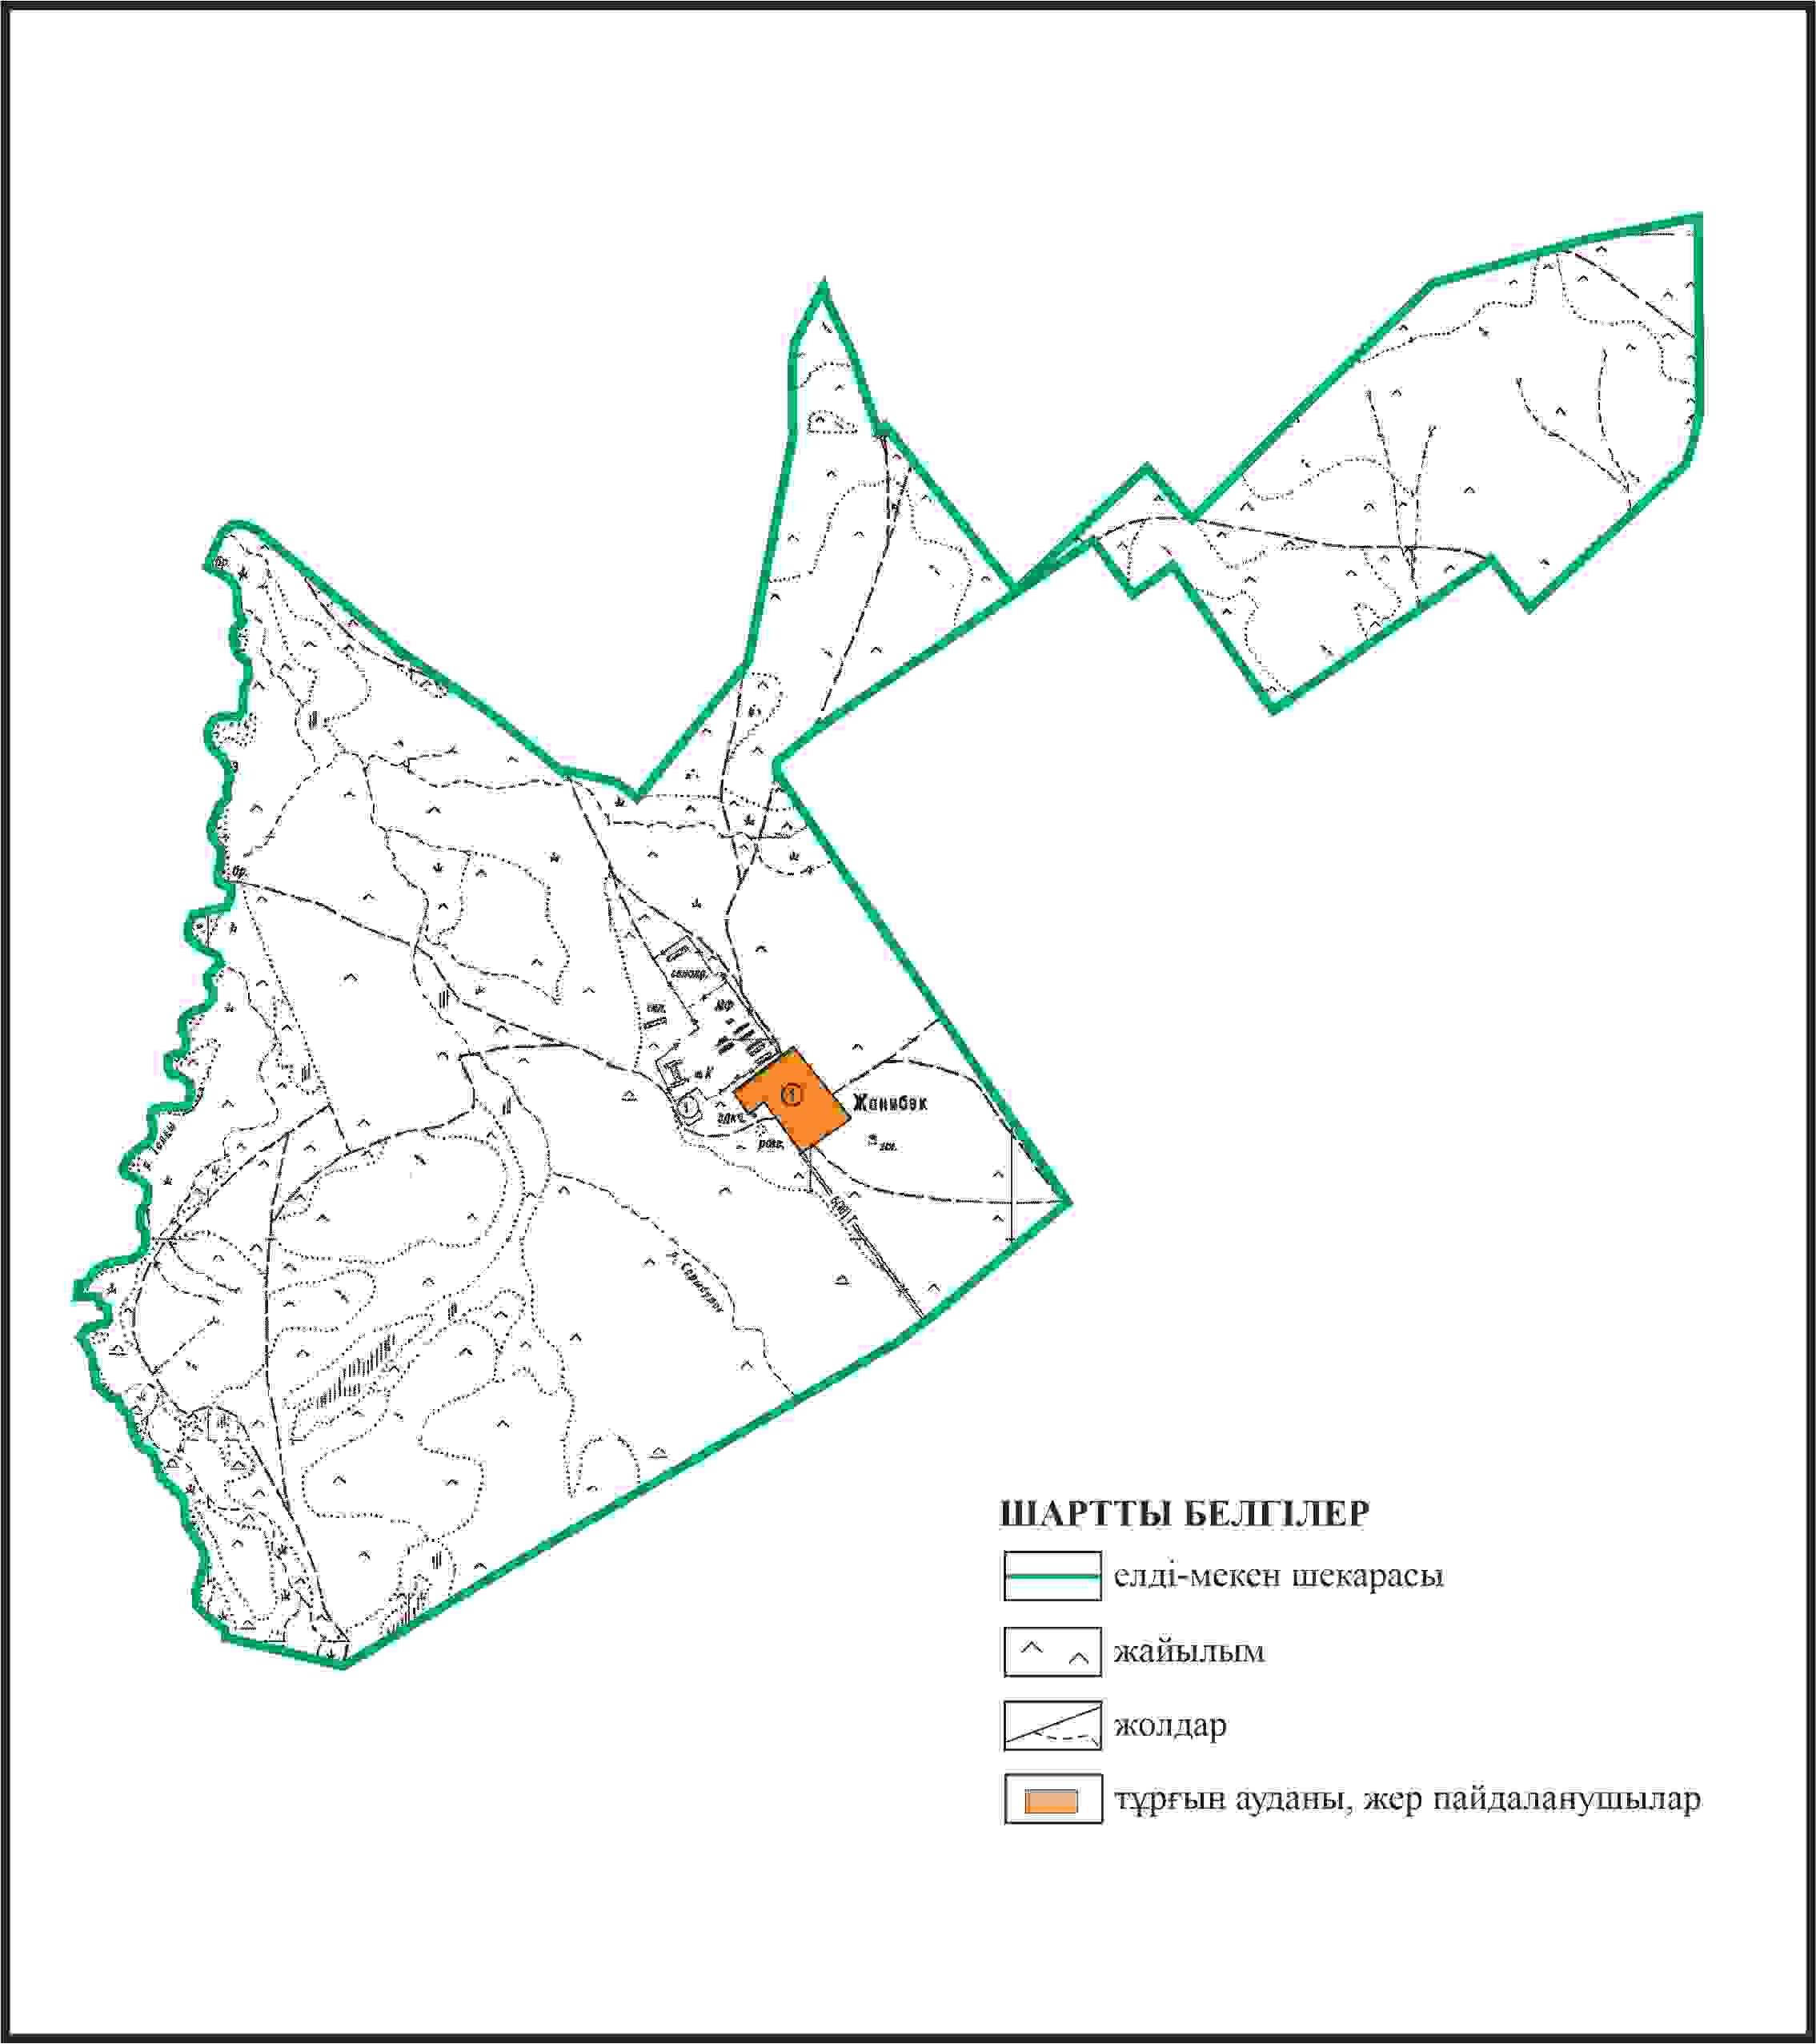

Қарқаралы аудандық мәслихатының
2024 жылғы 08 ақпандағы
№ VIII-17/132 шешіміне
282 қосымша
Қаркаралы ауданы Қырғыз ауылдық округі Жәнібек ауылының шекараларында ауыл шаруашылығы жануарларының мал басын орналастыру үшін жайылымдарды қайта бөлу схемасы

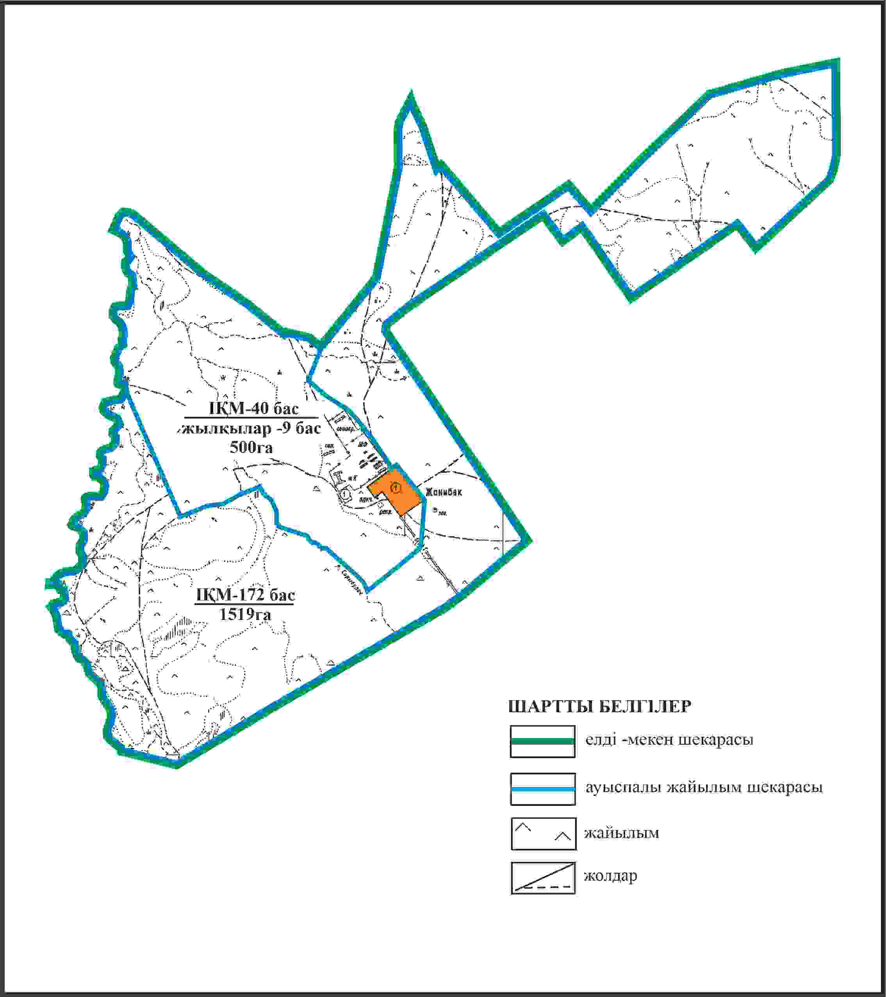

Қарқаралы аудандық мәслихатының
2024 жылғы 08 ақпандағы
№ VIII-17/132 шешіміне
283 қосымша
Қарқаралы ауданы Қырғыз ауылдық округі Жәнібек ауылының шекараларында, жайылымдық инфрақұрылым объектілерінің, жайылым аландарының және сыртқы және ішкі шекараларының схемасы

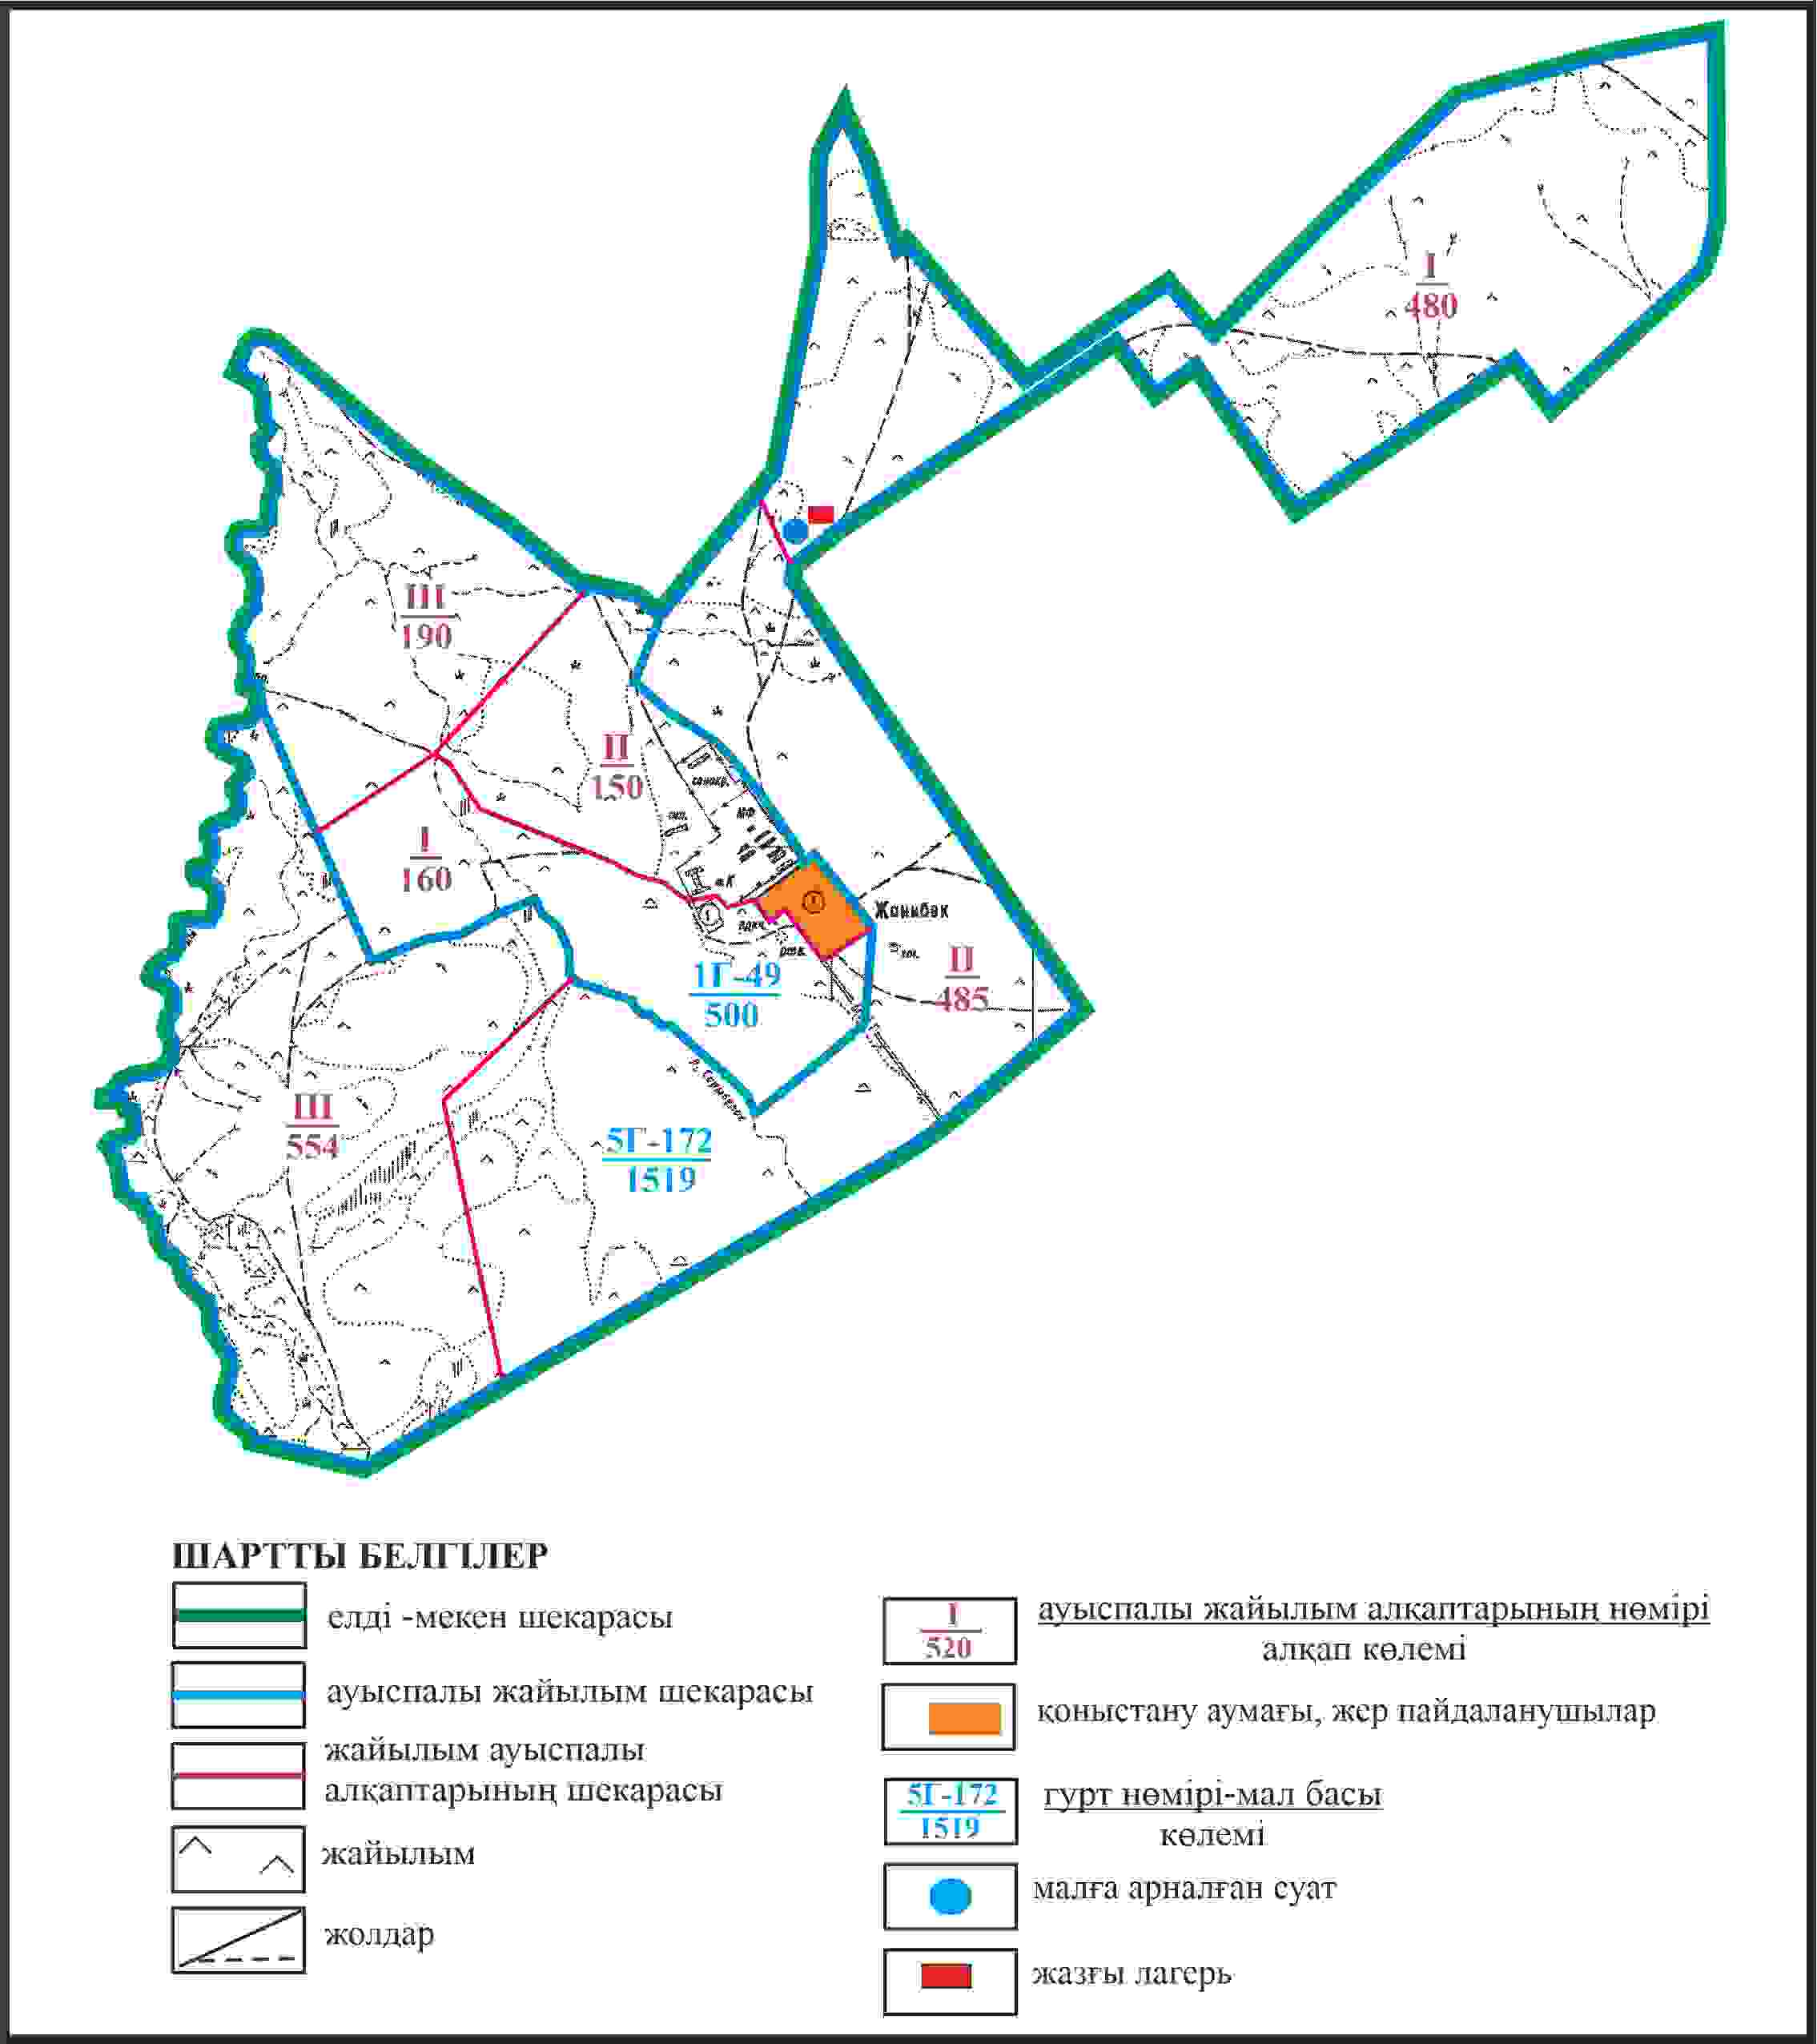

Қарқаралы аудандық мәслихатының
2024 жылғы 08 ақпандағы
№ VIII-17/132 шешіміне
284 қосымша
Қарқаралы ауданы Қырғыз ауылдық округі Жәнібек ауылының шекараларында жайылым пайдаланушылардың су көздеріне қол жеткізу схемасы

Қарқаралы аудандық мәслихатының
2024 жылғы 08 ақпандағы
№ VIII-17/132 шешіміне
285 қосымша
Қарқаралы ауданы Қырғыз ауылдық округі Кент ауылының аумағындағы жер учаскелерінің меншік иеленушілері мен жер пайдаланушылардың жайылымдарының орналастыру схемасы

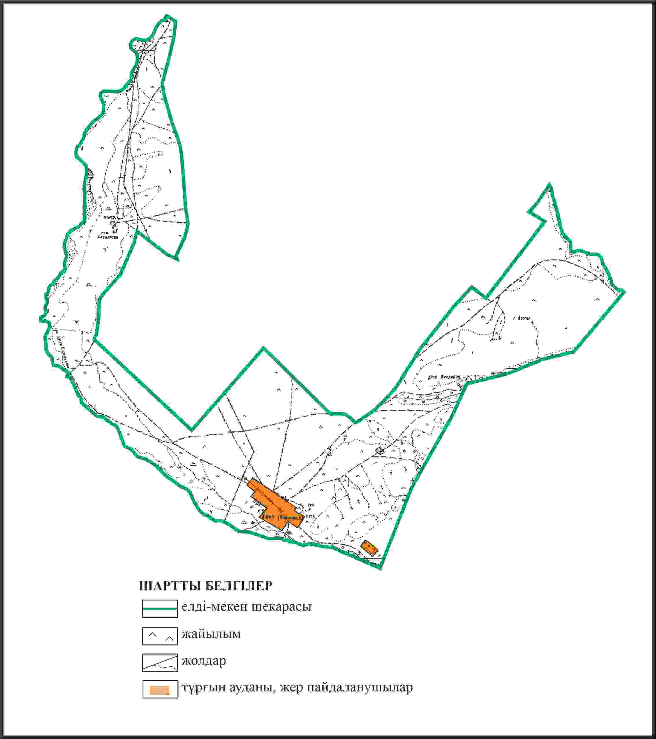

Қарқаралы аудандық мәслихатының
2024 жылғы 08 ақпандағы
№ VIII-17/132 шешіміне
286 қосымша
Қарқаралы ауданы Қырғыз ауылдық округі Кент ауылының шекараларында ауыл шаруашылығы жануарларының мал басын орналастыру үшін жайылымдарды қайта бөлу схемасы

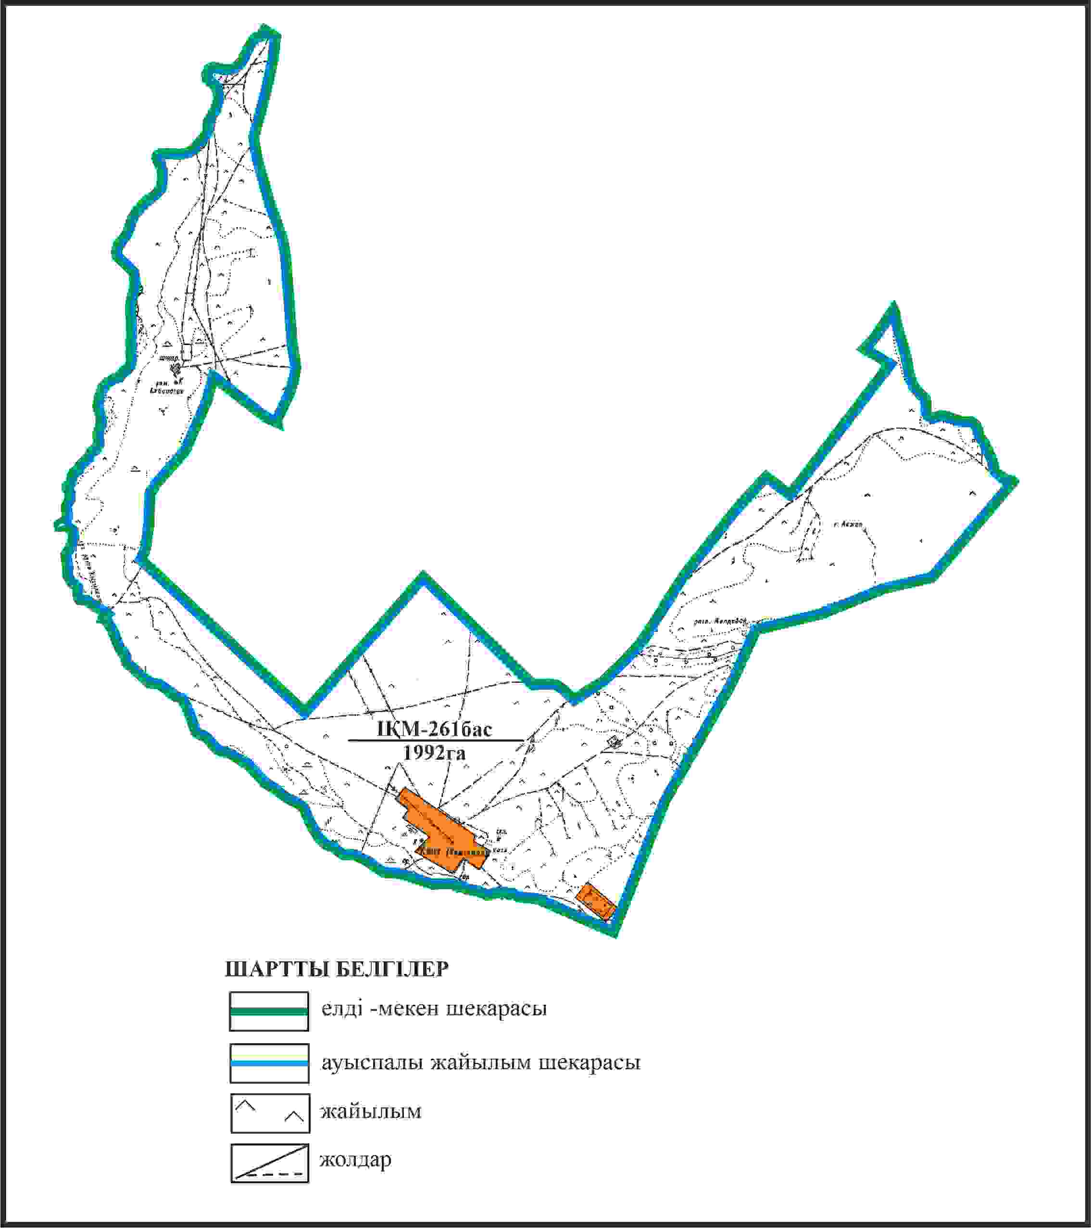

Қарқаралы аудандық мәслихатының
2024 жылғы 08 ақпандағы
№ VIII-17/132 шешіміне
287 қосымша
Қарқаралы ауданы Қырғыз ауылдық округі Кент ауылының шекараларында, жайылымдық инфрақұрылым объектілерінің, жайылым алаңдарының және сыртқы жəне ішкі шекараларының схемасы

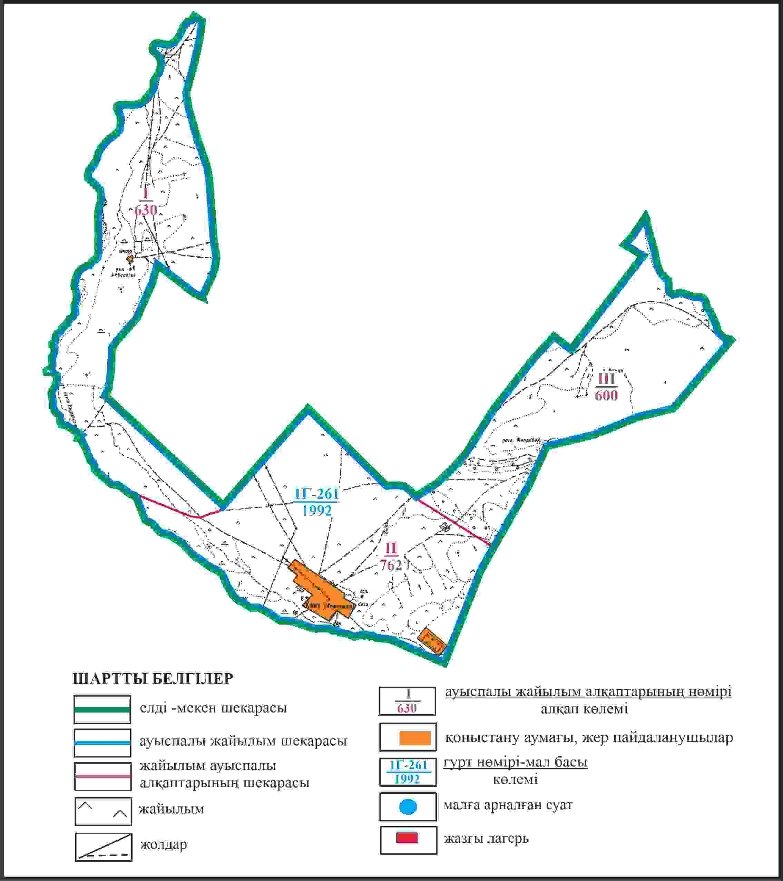

Қарқаралы аудандық мәслихатының
2024 жылғы 08 ақпандағы
№ VIII-17/132 шешіміне
288 қосымша
Қарқаралы ауданы Қырғыз ауылдық округі Кент ауылының шекараларында жайылым пайдаланушылардың су көздеріне қол жеткізу схемасы

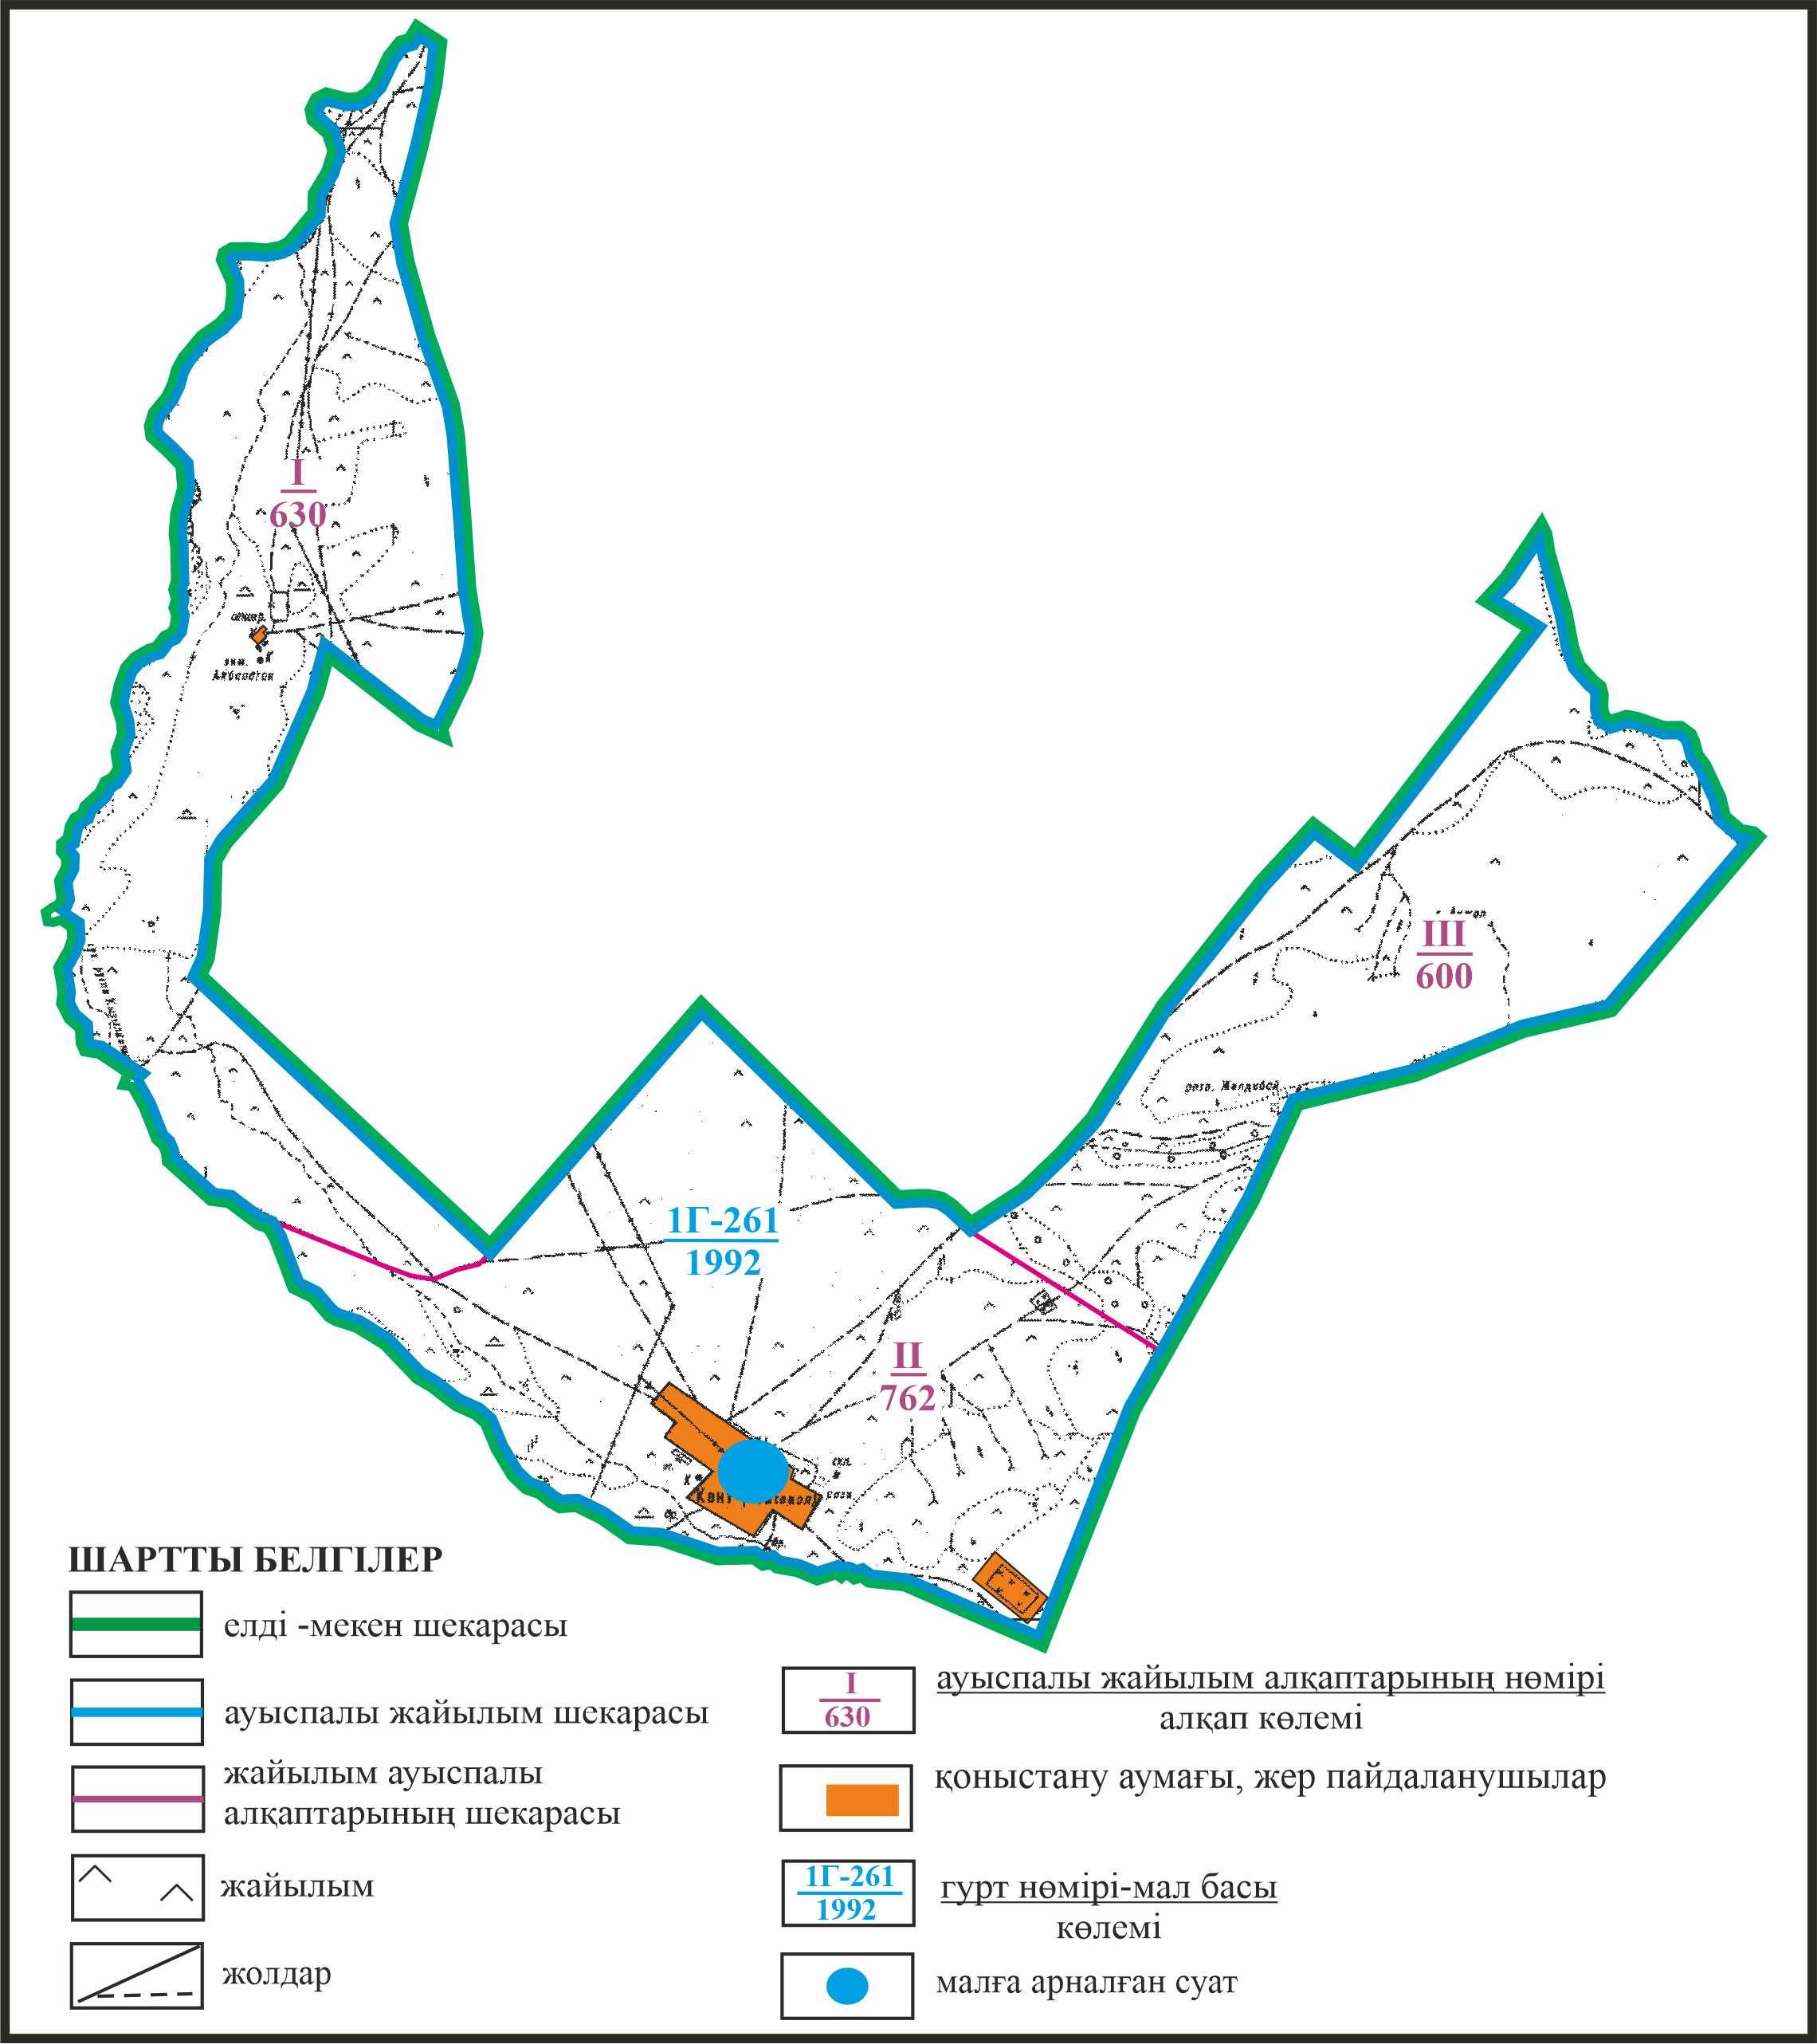

Қарқаралы аудандық мәслихатының
2024 жылғы 08 ақпандағы
№ VIII-17/132 шешіміне
289 қосымша
Қарқаралы ауданы Қырғыз ауылдық округі отарлы жер учаскелерінің шекараларында Кент ауылының ауыл шаруашылығы жануарларының мал басын орналастыру үшін жайылымдарды қайта бөлу схемасы

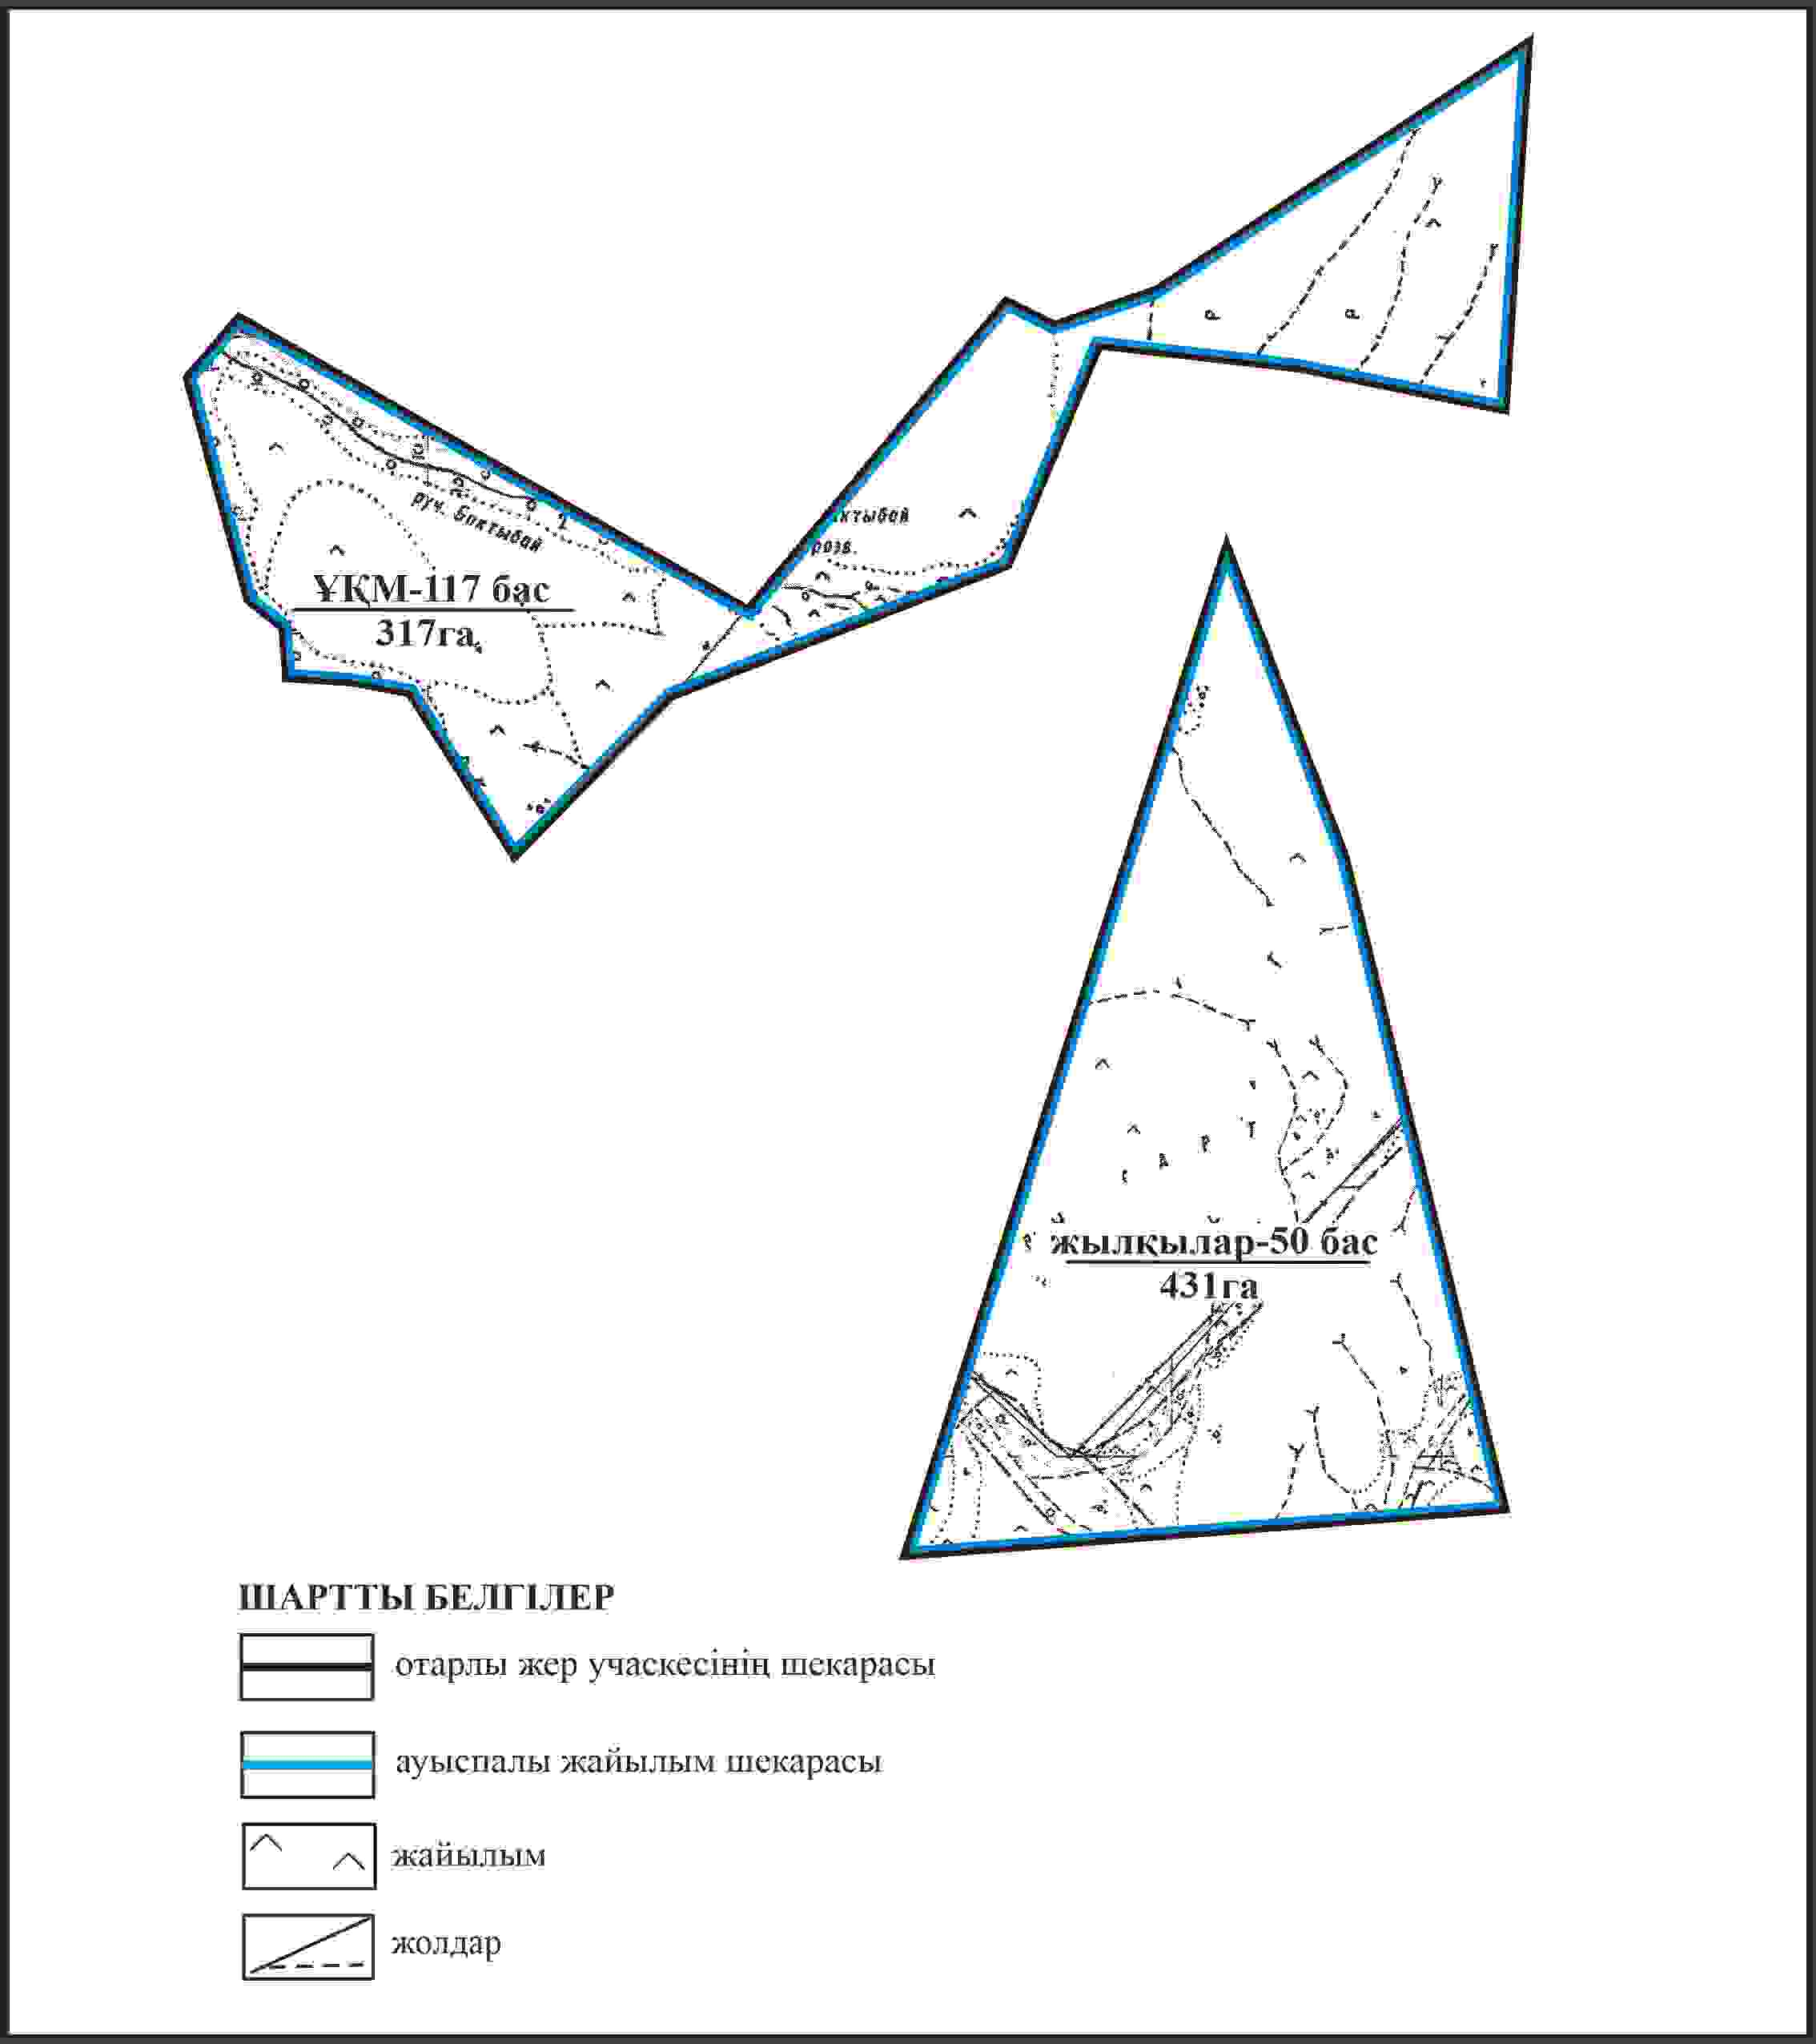

Қарқаралы аудандық мәслихатының
2024 жылғы 08 ақпандағы
№ VIII-17/132 шешіміне
290 қосымша
Қарқаралы ауданы Қырғыз ауылдық округі отарлы жер учаскелерінің шекараларында Кент ауылының жайылымдық инфрақұрылым объектілерінің, жайылым алаңдарының сыртқы жəне ішкі шекараларының схемасы

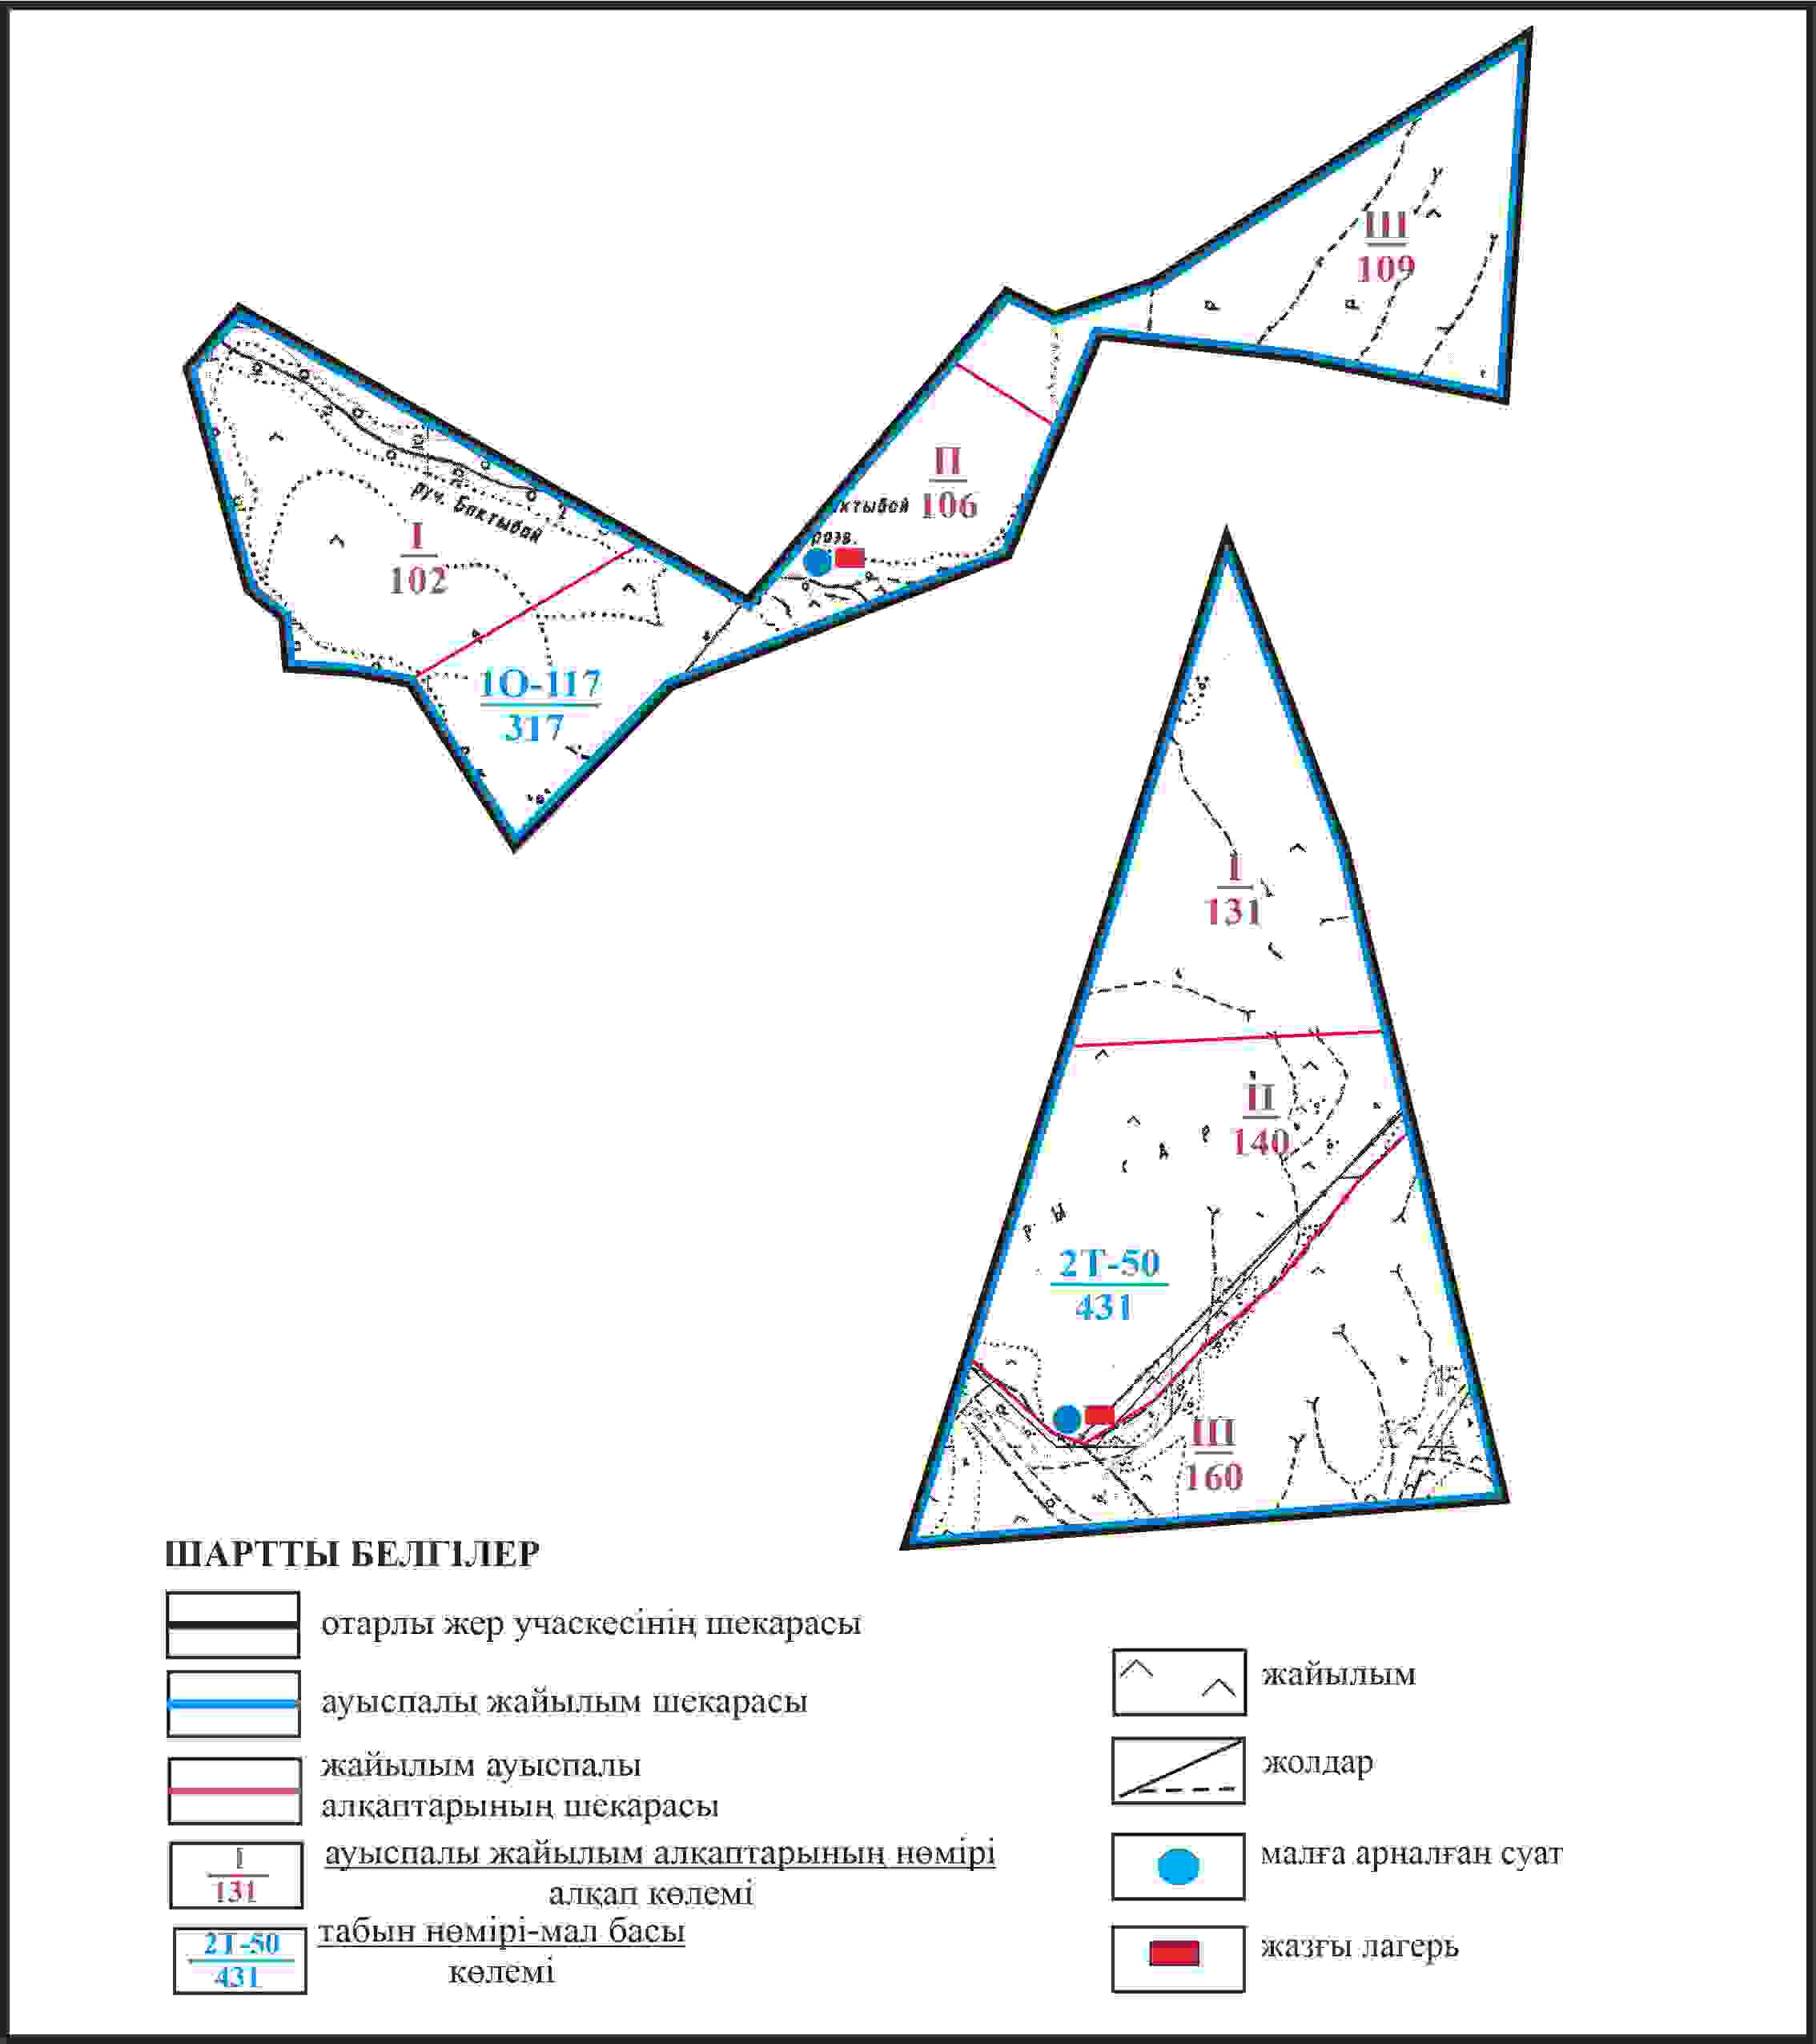

Қарқаралы аудандық мәслихатының
2024 жылғы 08 ақпандағы
№ VIII-17/132 шешіміне
291 қосымша
Қарқаралы ауданы Қырғыз ауылдық округі отарлы жер учаскесінің шекараларында Кент ауылының жайылым пайдаланушылардың су көздеріне қол жеткізу схемасы

Қарқаралы аудандық мәслихатының
2024 жылғы 08 ақпандағы
№ VIII-17/132 шешіміне
292 қосымша
Қарқаралы ауданы Қырғыз ауылдық округі отарлы жер учаскесінің шекараларында Кент ауылының ауыл шаруашылығы жануарларының мал басын орналастыру үшін жайылымдарды қайта бөлу схемасы

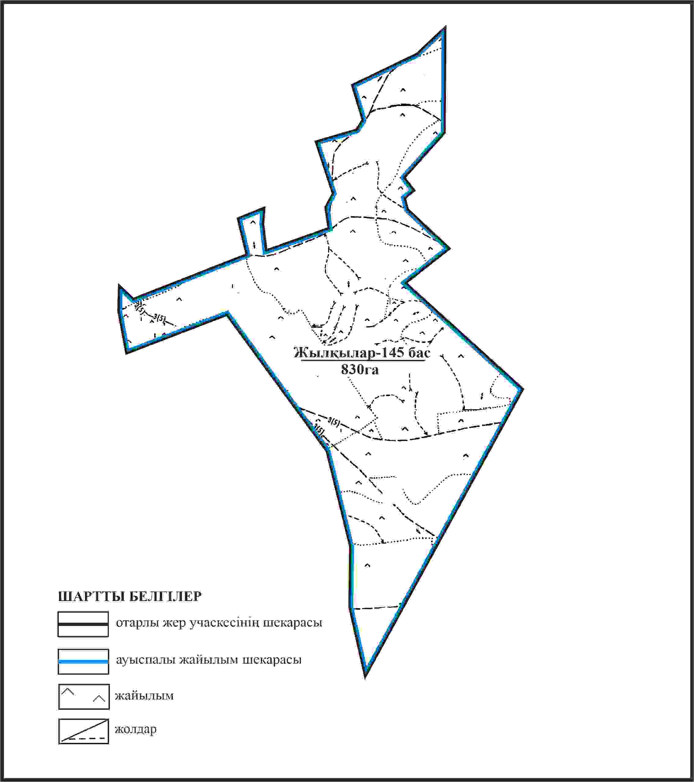

Қарқаралы аудандық мәслихатының
2024 жылғы 08 ақпандағы
№ VIII-17/132 шешіміне
293 қосымша
Қарқаралы ауданы Қырғыз ауылдық округі отарлы жер учаскесінің шекараларында Кент ауылының жайылымдық инфрақұрылым объектілерінің, жайылым алаңдарының және сыртқы жəне ішкі шекараларының схемасы

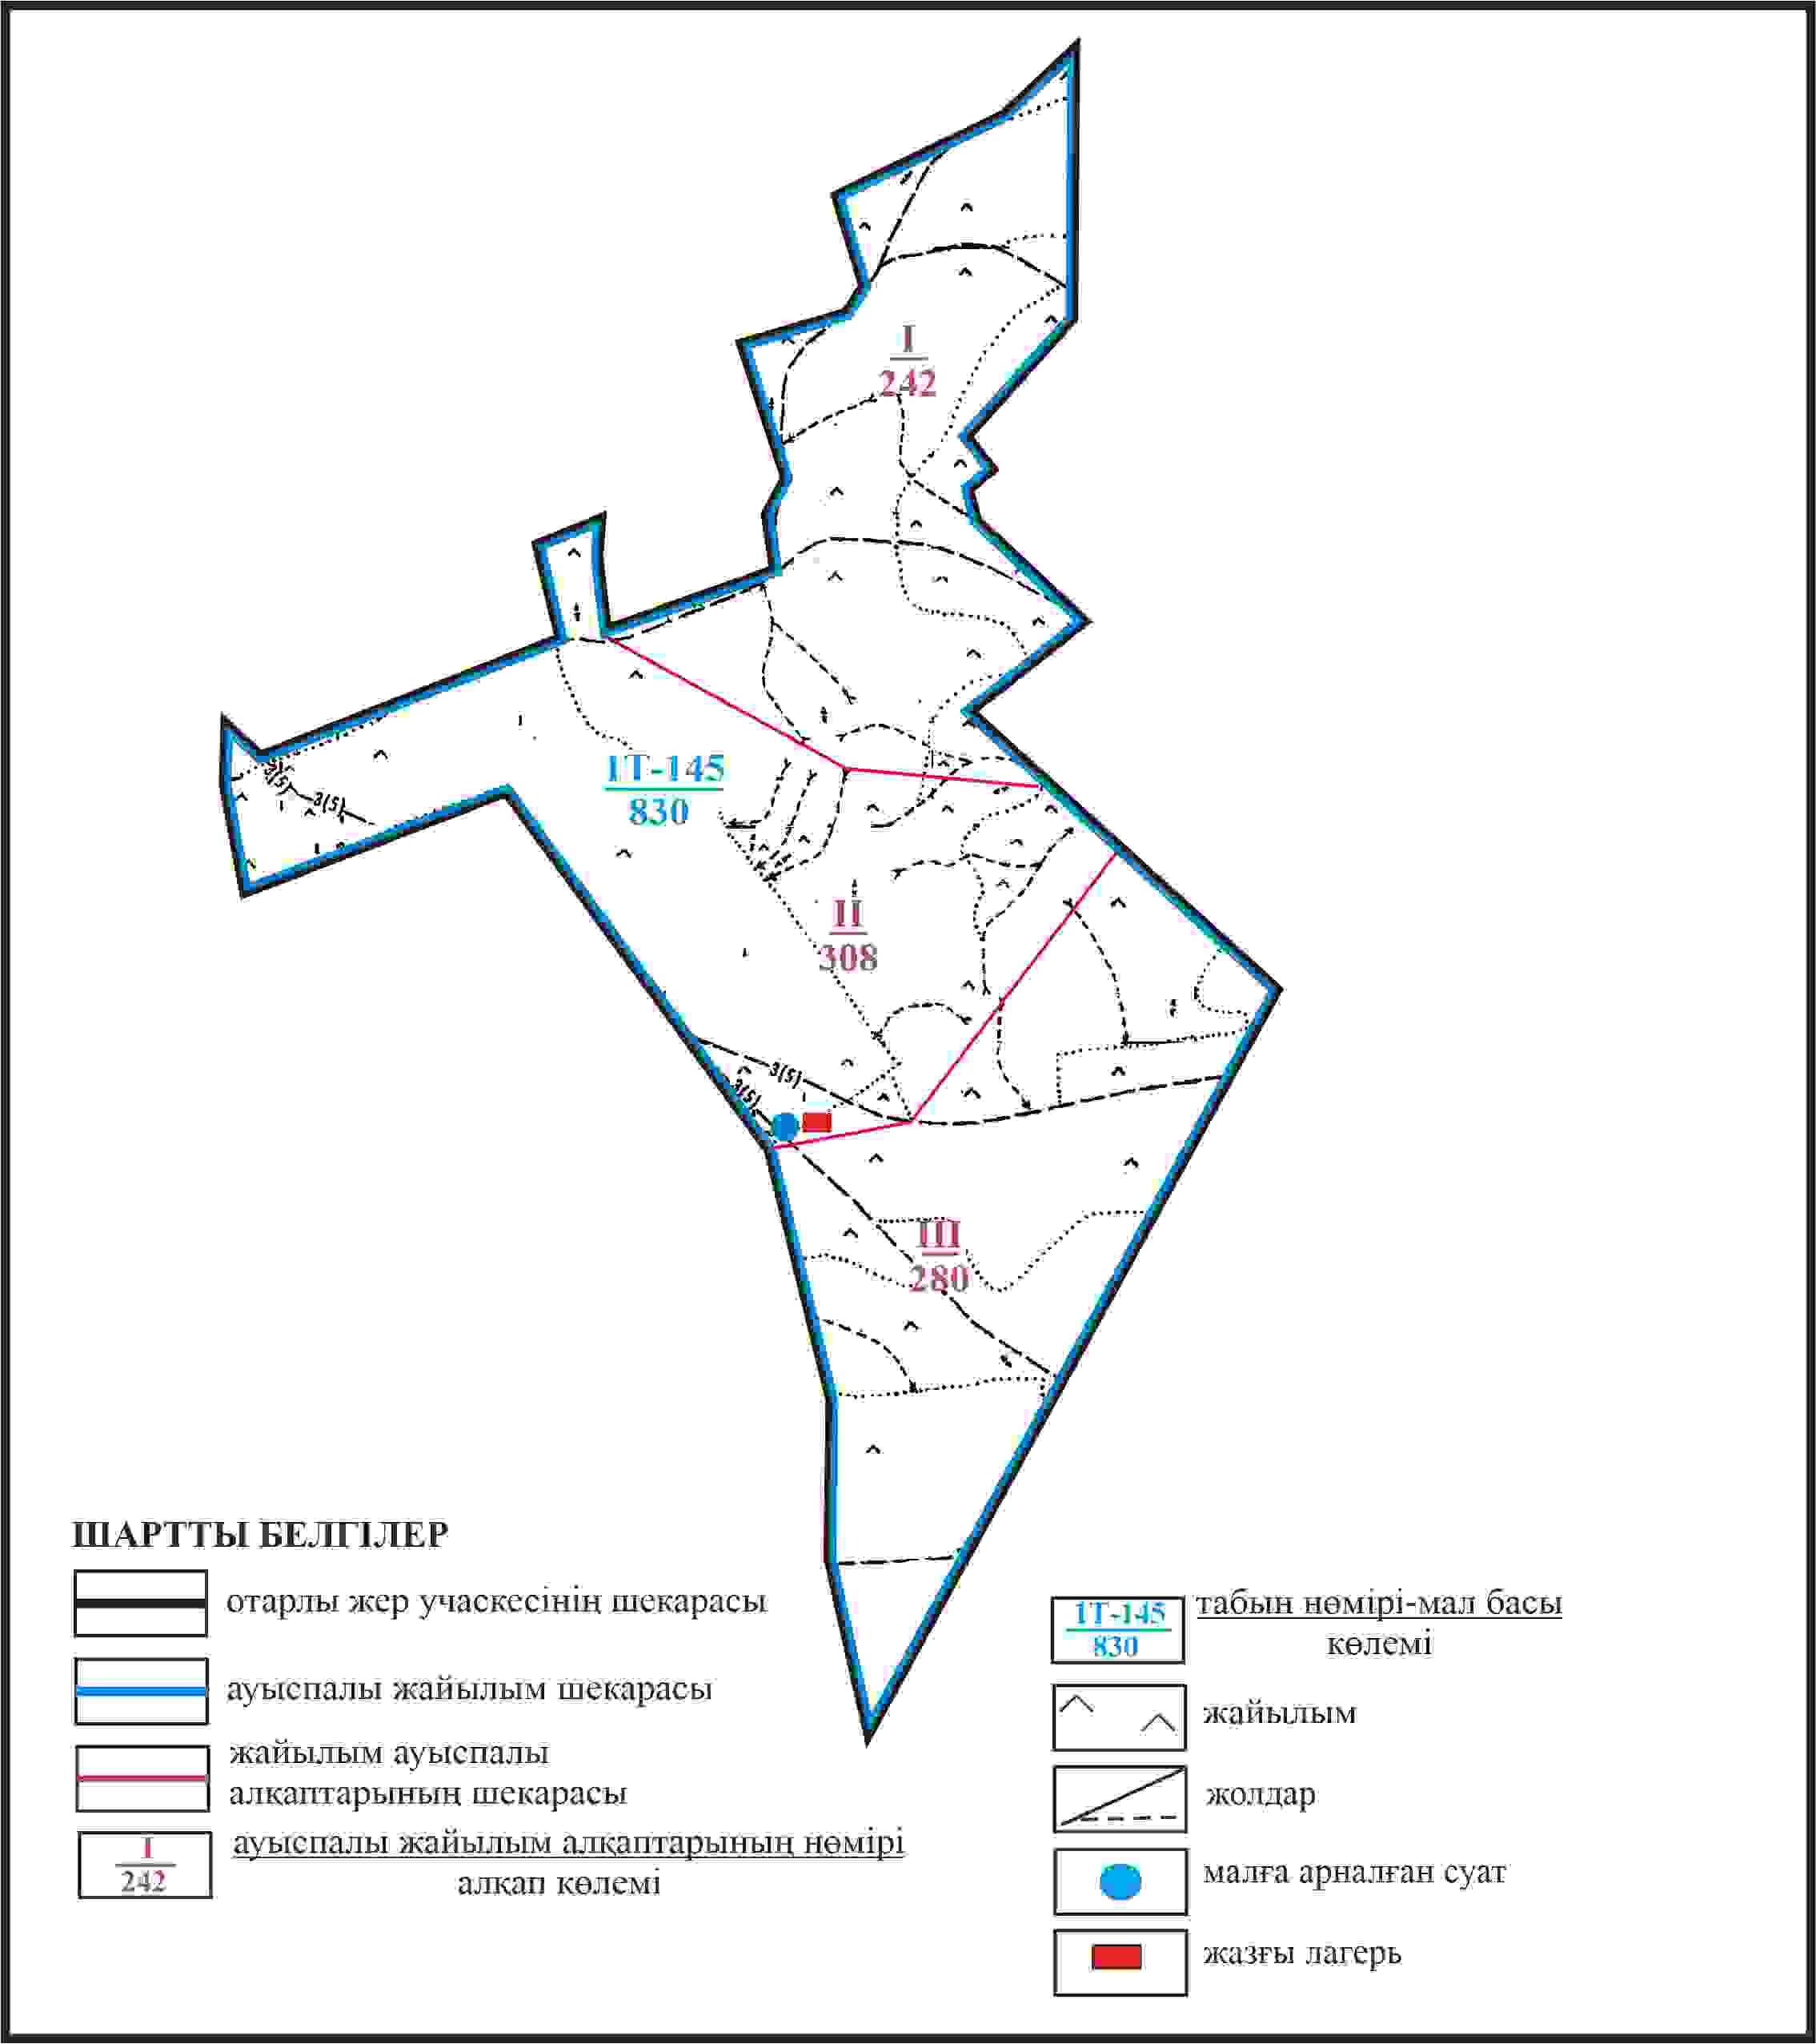

Қарқаралы аудандық мәслихатының
2024 жылғы 08 ақпандағы
№ VIII-17/132 шешіміне
294 қосымша
Қарқаралы ауданы Қырғыз ауылдық округі отарлы жер учаскесінің шекараларында Кент ауылының жайылым пайдаланушылардың су көздеріне қол жеткізу схемасы

Қарқаралы аудандық мәслихатының
2024 жылғы 08 ақпандағы
№ VIII-17/132 шешіміне
295 қосымша
Қарқаралы ауданы Қырғыз ауылдық округі Бүркітті станциясының аумағындағы жер учаскелерінің меншік иеленушілері мен жер пайдаланушылардың жайылымдарының орналастыру схемасы

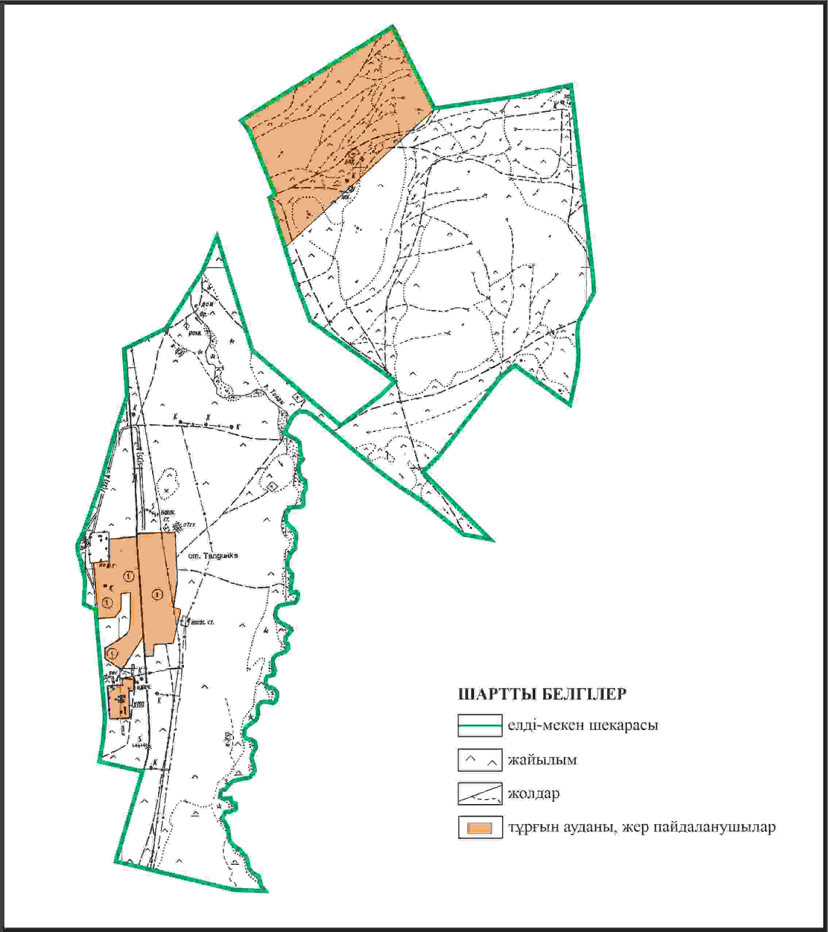

Қарқаралы аудандық мәслихатының
2024 жылғы 08 ақпандағы
№ VIII-17/132 шешіміне
296 қосымша
Қақаралы ауданы Қырғыз ауылдық округі Бүркітті станциясының шекараларында ауыл шаруашылығы жануарларының мал басын орналастыру үшін жайылымдарды қайта бөлу схемасы

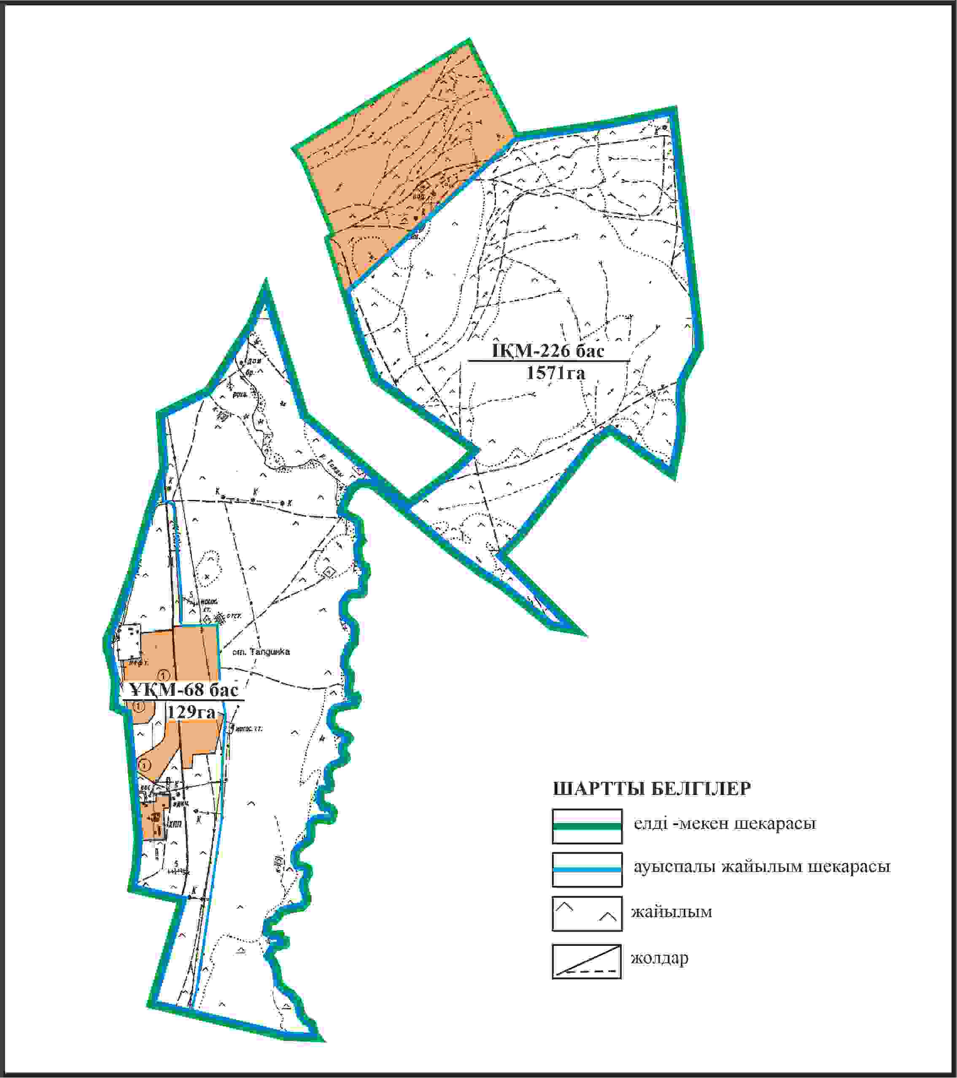

Қарқаралы аудандық мәслихатының
2024 жылғы 08 ақпандағы
№ VIII-17/132 шешіміне
297 қосымша
Қарқаралы ауданы Қырғыз ауылдық округі Бүркітті станциясының шекараларында, жайылымдық инфрақұрылым объектілерінің, жайылым алаңдарының жəне сыртқы жəне ішкі шекараларының схемасы

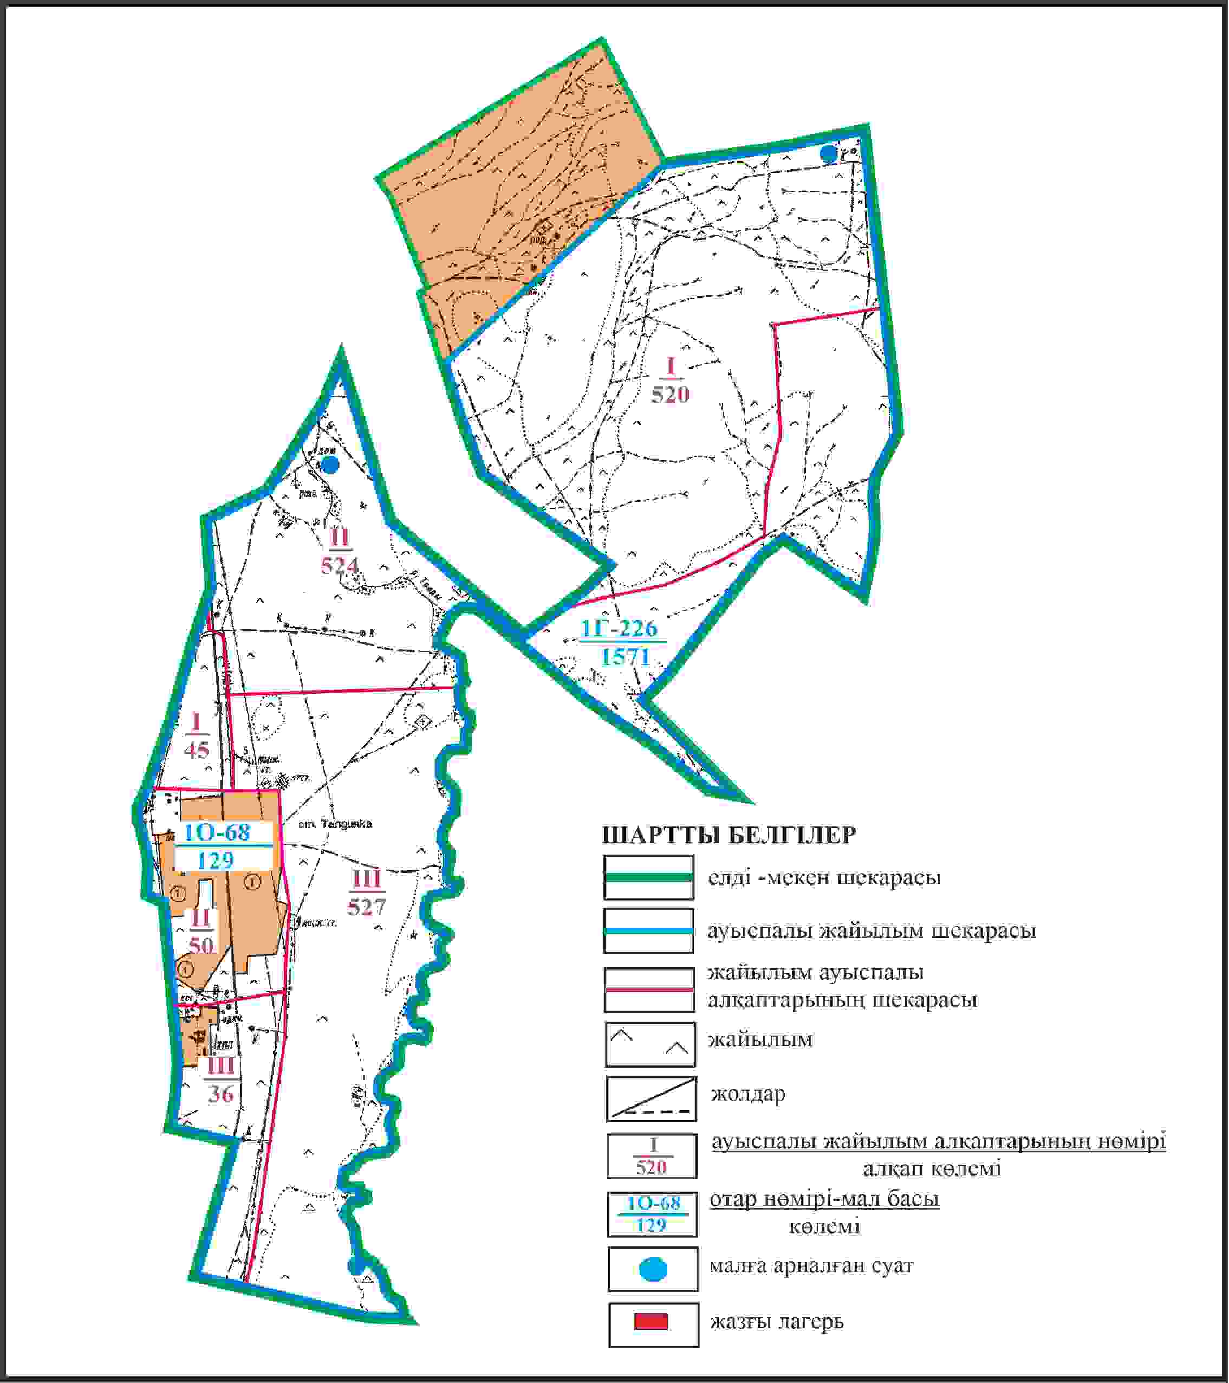

Қарқаралы аудандық мәслихатының
2024 жылғы 08 ақпандағы
№ VIII-17/132 шешіміне
298 қосымша
Қарқаралы ауданы Қырғыз ауылдық округі Бүркітті ауылының шекараларында жайылым пайдаланушылардың су көздеріне қол жеткізу схемасы

Қарқаралы аудандық мәслихатының
2024 жылғы 08 ақпандағы
№ VIII-17/132 шешіміне
299 қосымша
Қарқаралы ауданы Қырғыз ауылдық округі отарлы жер учаскеінің шекараларында Бүркітті ауылының ауыл шаруашылығы жануарларының мал басын орналастыру үшін жайылымдарды қайта бөлу схемасы

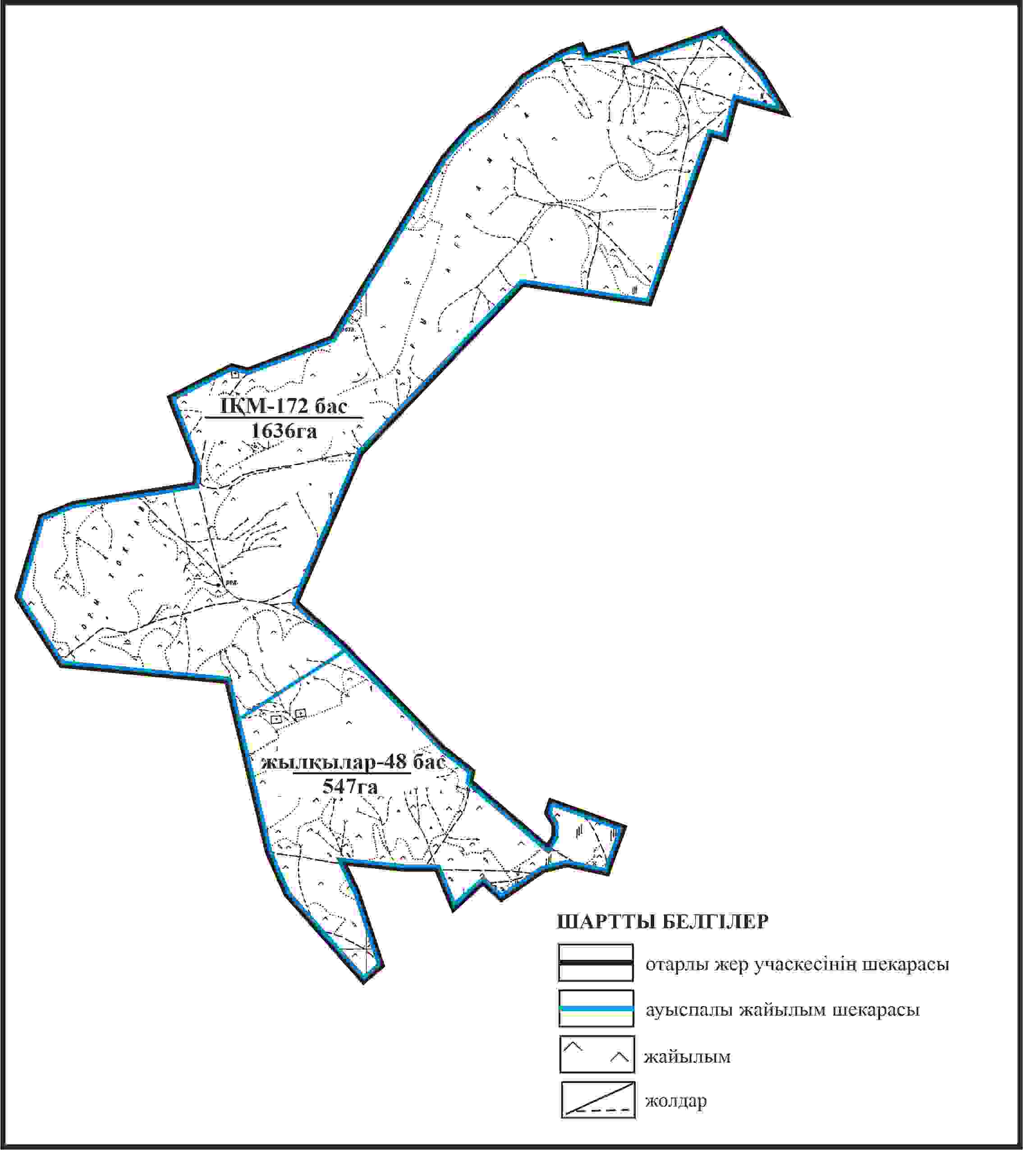

Қарқаралы аудандық мәслихатының
2024 жылғы 08 ақпандағы
№ VIII-17/132 шешіміне
300 қосымша
Қарқаралы ауданы Қырғыз ауылдық округі отарлы жер учаскелерінің шекараларында Бүркітті станциясының жайылымдық инфрақұрылым объектілерінің, жайылым аландарының және сыртқы және ішкі шекаларының схемасы

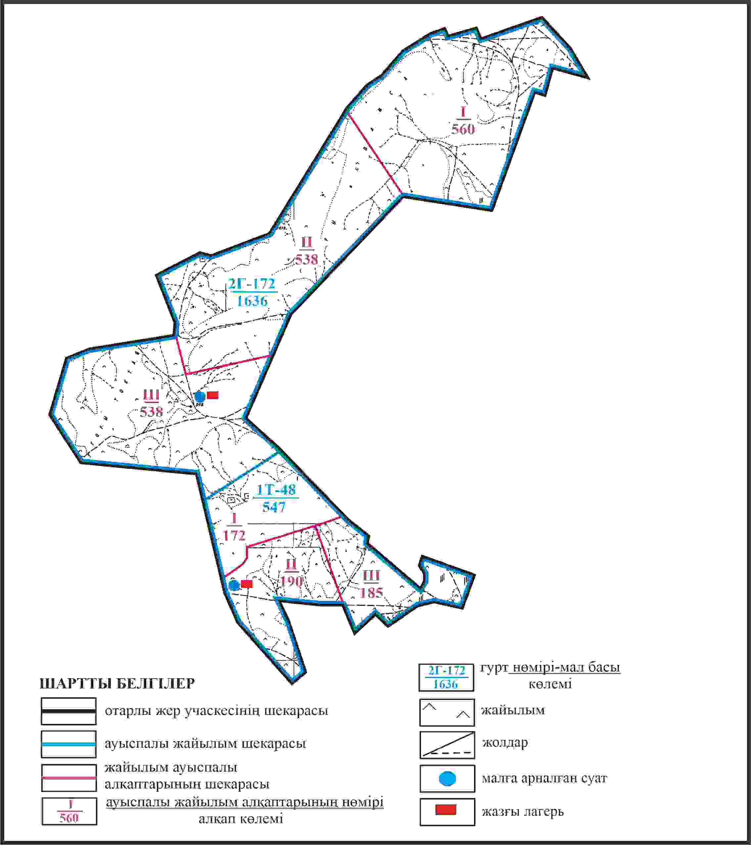

Қарқаралы аудандық мәслихатының
2024 жылғы 08 ақпандағы
№ VIII-17/132 шешіміне
301 қосымша
Қарқаралы ауданы Қырғыз ауылдық округі отырлы жер учаскесінің шекараларында Бүркітті станциясының жайылым пайдаланушылардың су көздеріне қол жеткізу схемасы

Қарқаралы аудандық мәслихатының
2024 жылғы 08 ақпандағы
№ VIII-17/132 шешіміне
302 қосымша
Қарқаралы ауданы Қоянды ауылдық округі Қоянды ауылы аумағындағы жер учаскелерінің меншік иеленушілері мен жер пайдаланушылардың жайылымдарын орналастыру схемасы

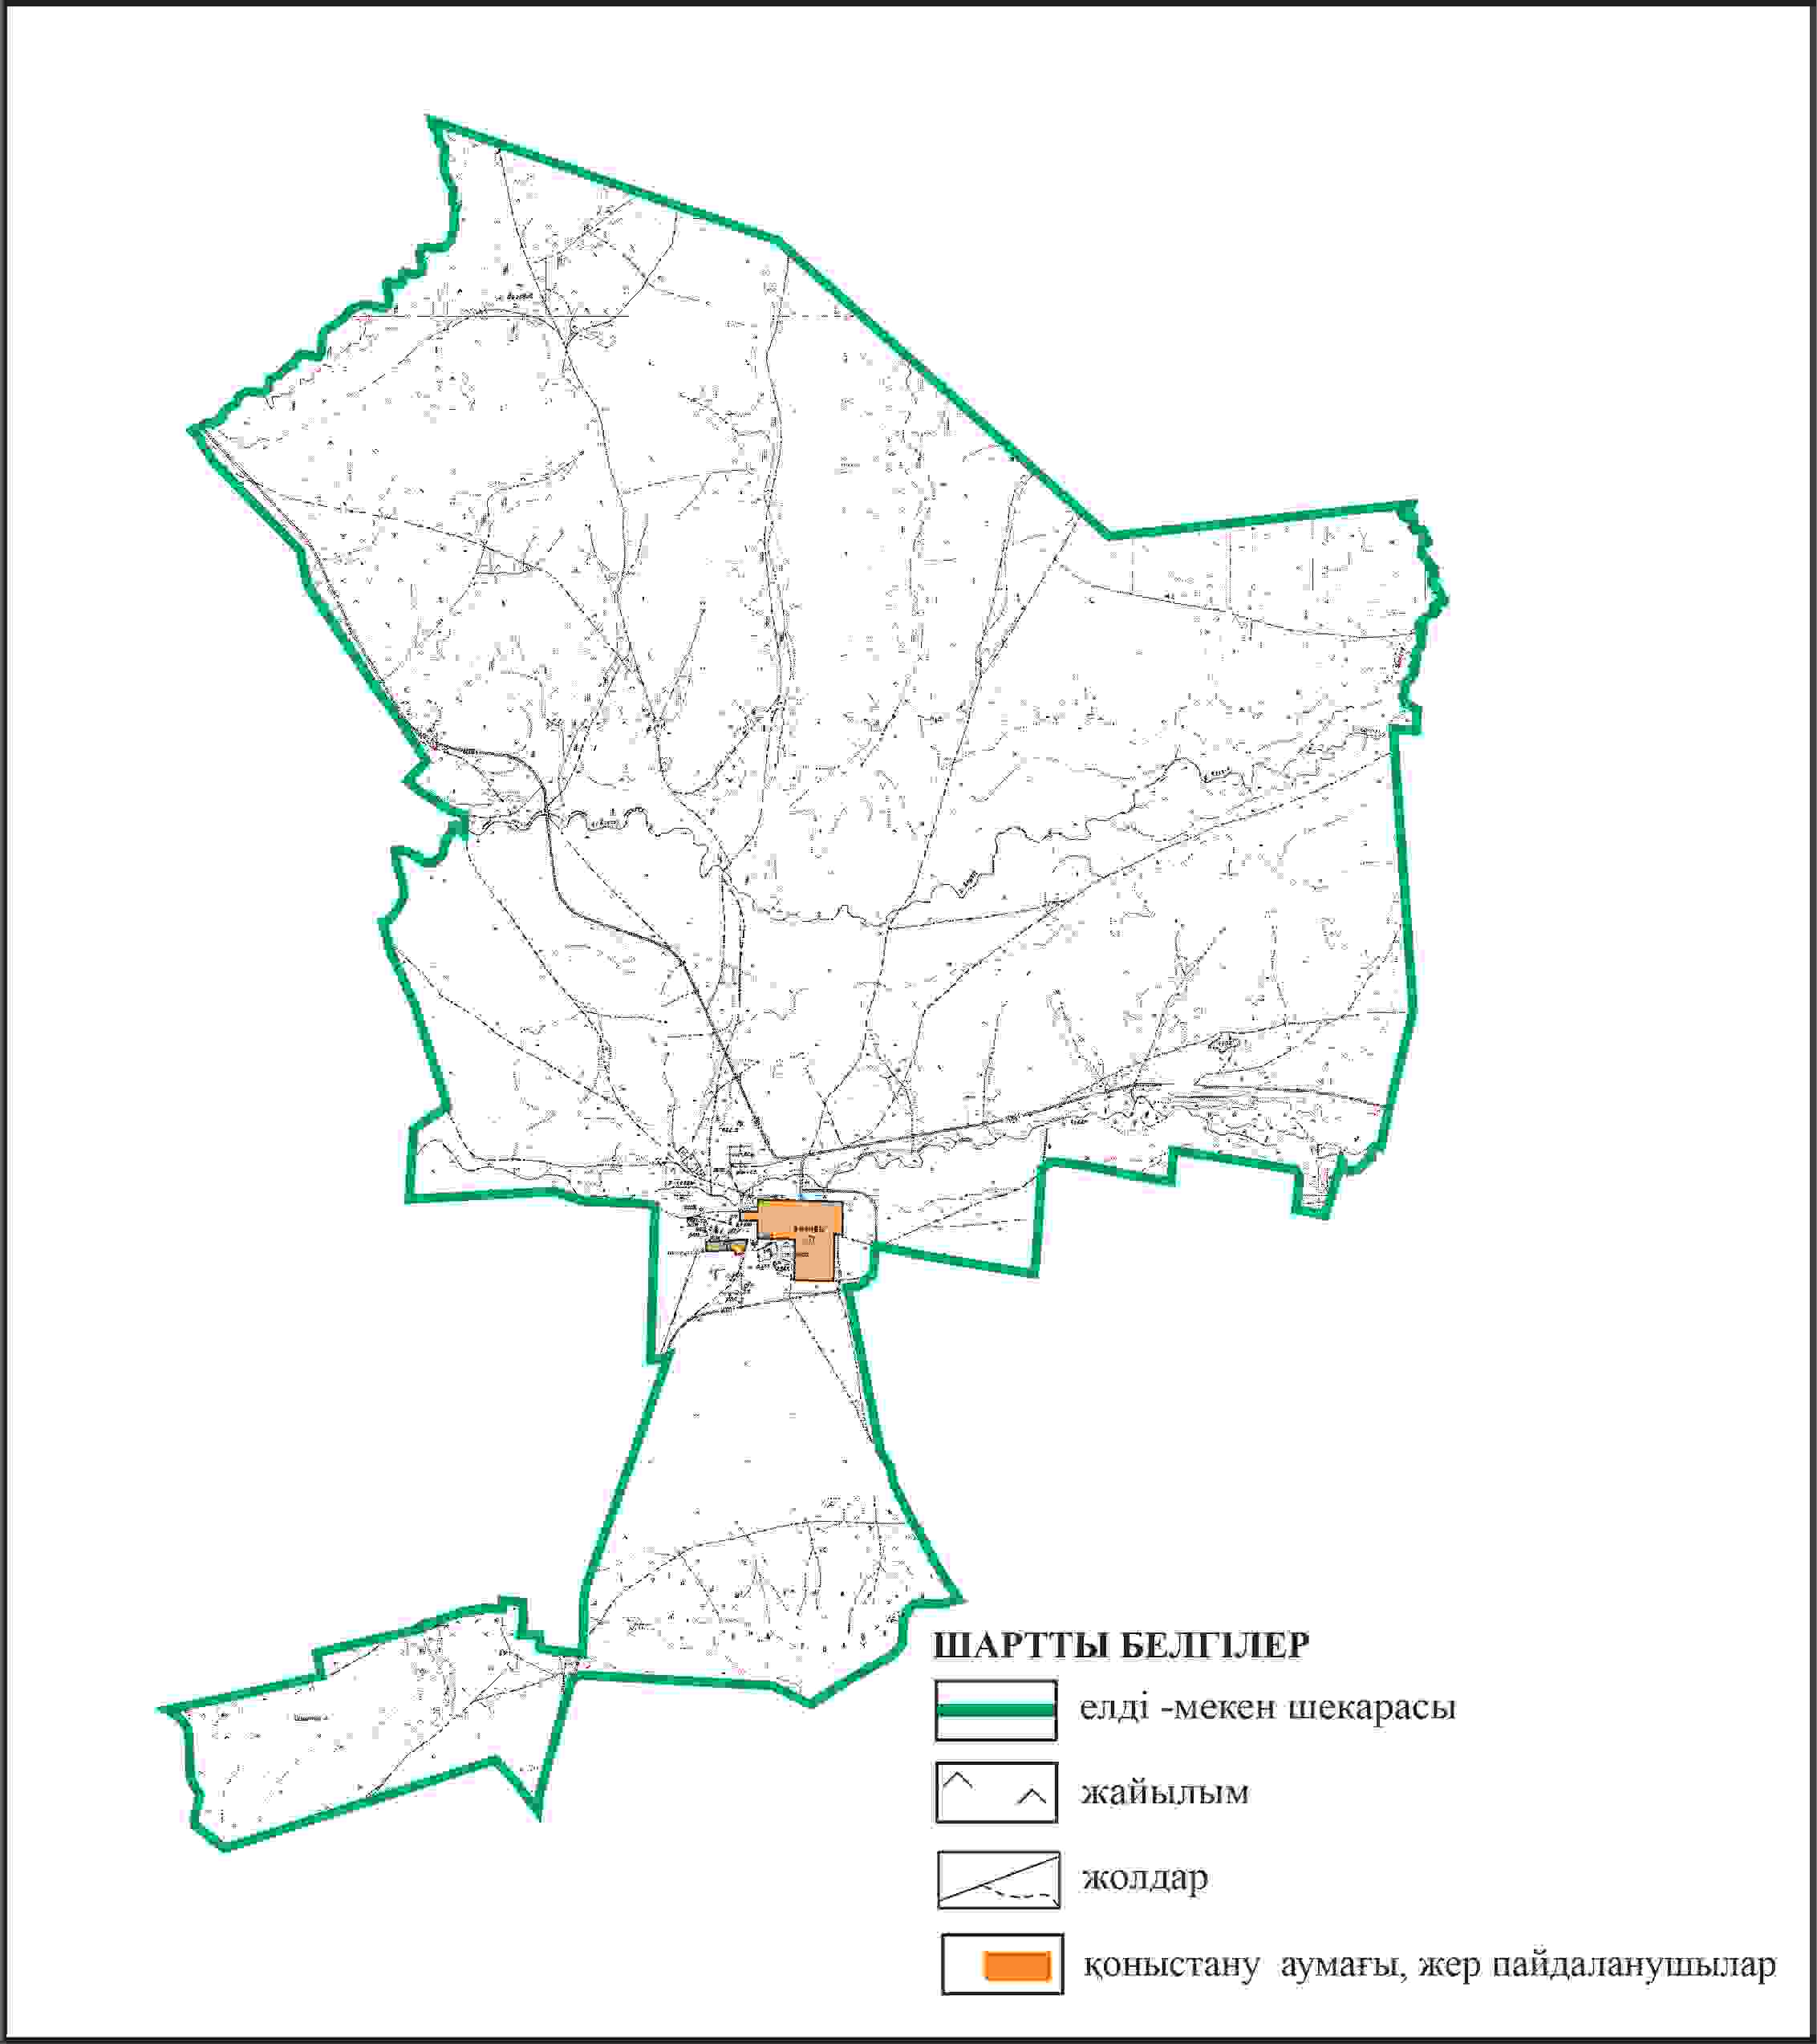

Қарқаралы аудандық мәслихатының
2024 жылғы 08 ақпандағы
№ VIII-17/132 шешіміне
303 қосымша
Қарқаралы ауданы Қоянды ауылдық округі Қоянды ауылының шекараларында ауыл шаруашылығы жануарларының мал басын орналастыру үшін жайылымдарды қайта бөлу схемасы

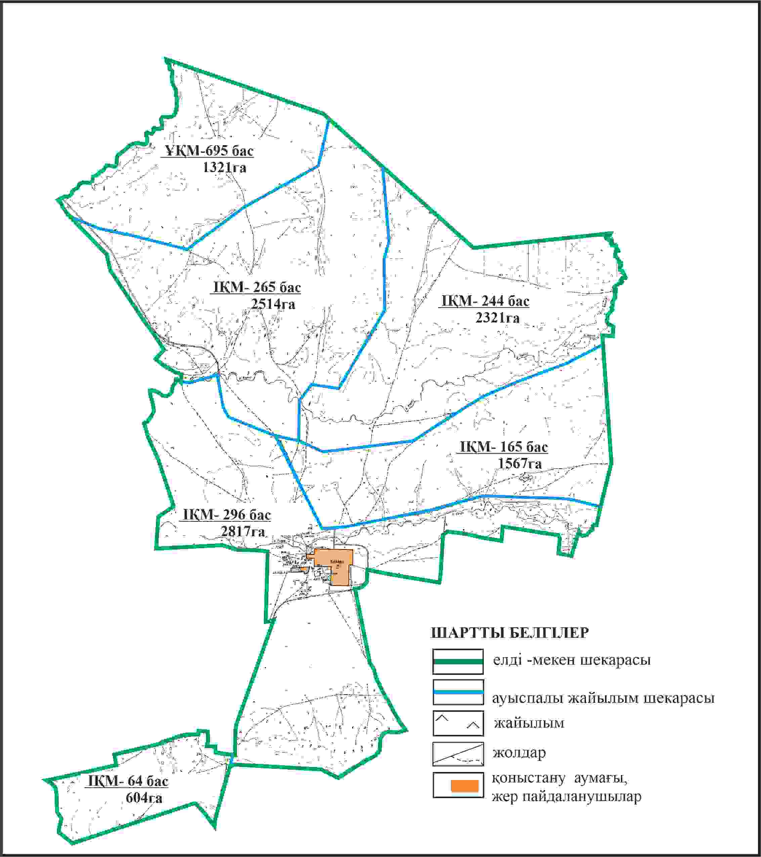

Қарқаралы аудандық мәслихатының
2024 жылғы 08 ақпандағы
№ VIII-17/132 шешіміне
304 қосымша
Қарқаралы ауданы Қоянды ауылдық округі Қоянды ауылының шекараларында жайылымдық инфрақұрылым объектілерінің, жайылым аландарының және сыртқы және ішкі шекаларының схемасы

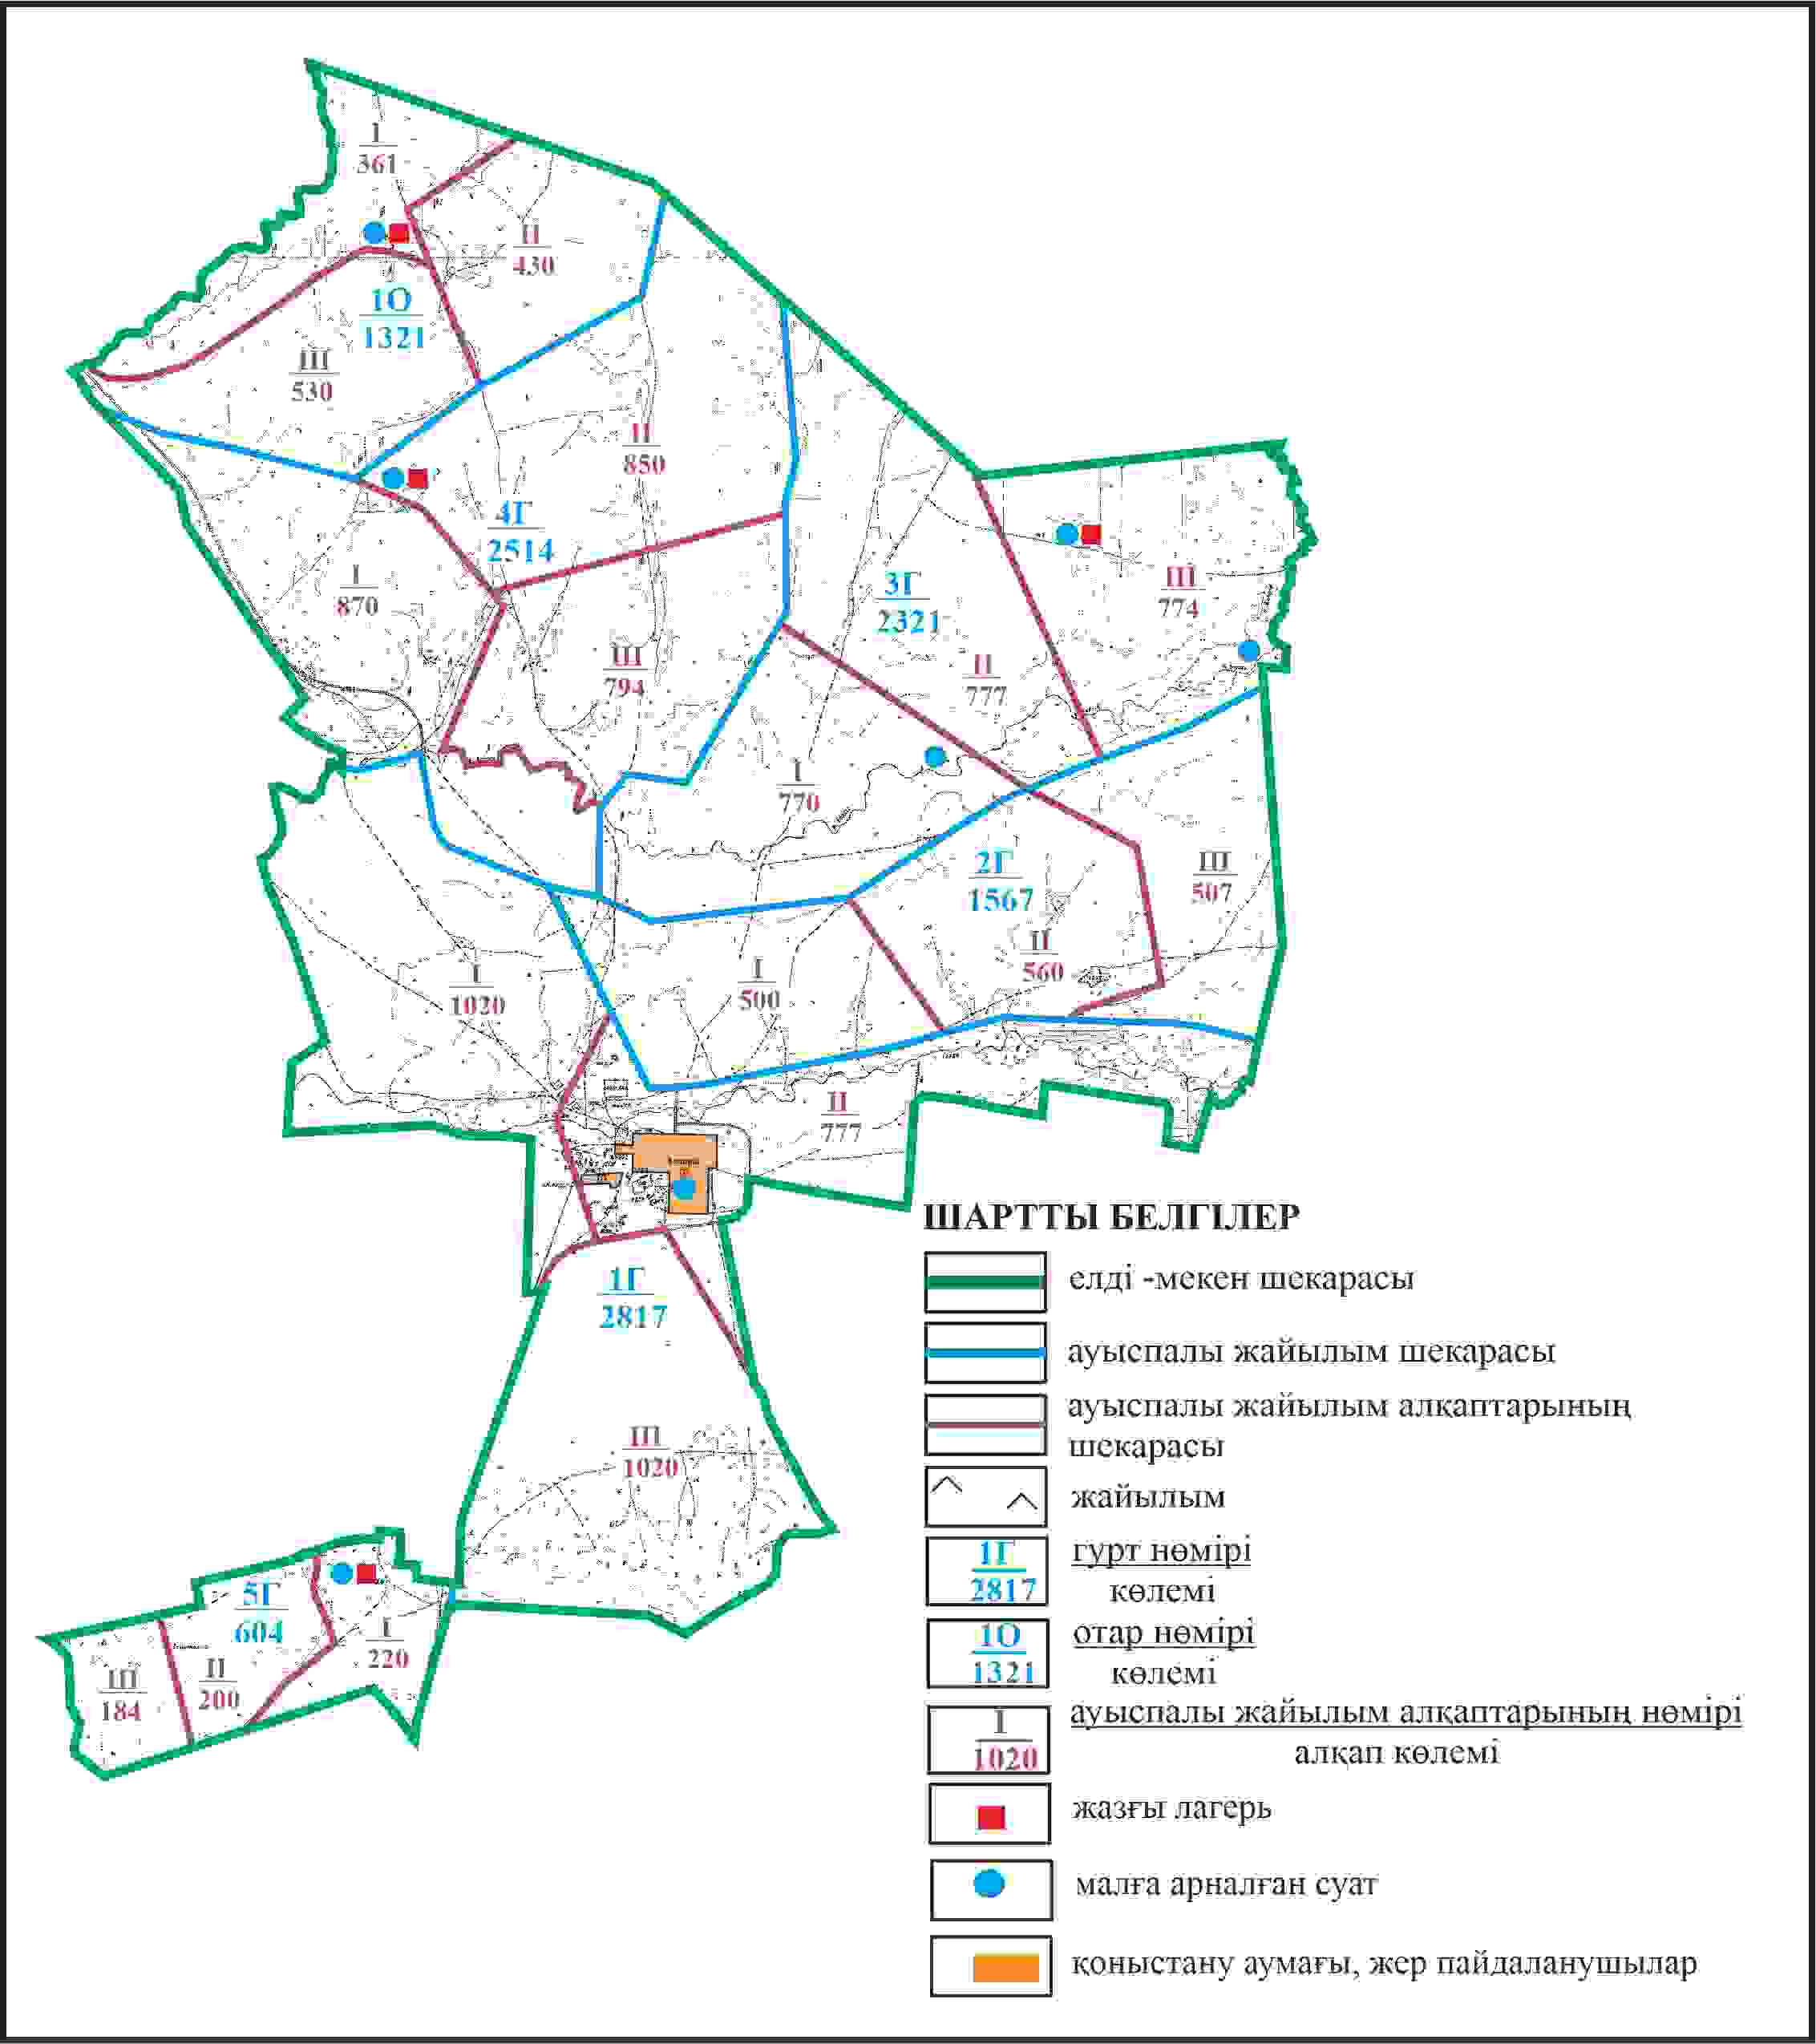

Қарқаралы аудандық мәслихатының
2024 жылғы 08 ақпандағы
№ VIII-17/132 шешіміне
305 қосымша
Қарқаралы ауданы Қоянды ауылдық округі Қоянды ауылының шекараларында жайылым пайдаланушылардың су көздеріне қол жеткізу схемасы

Қарқаралы аудандық мәслихатының
2024 жылғы 08 ақпандағы
№ VIII-17/132 шешіміне
306 қосымша
Қарқаралы ауданы Қоянды ауылдық округі Атантай ауылының аумағындағы жер учаскелерінің меншік иеленушілері мен жер пайдаланушылардың жайылымдарын орналастыру схемасы

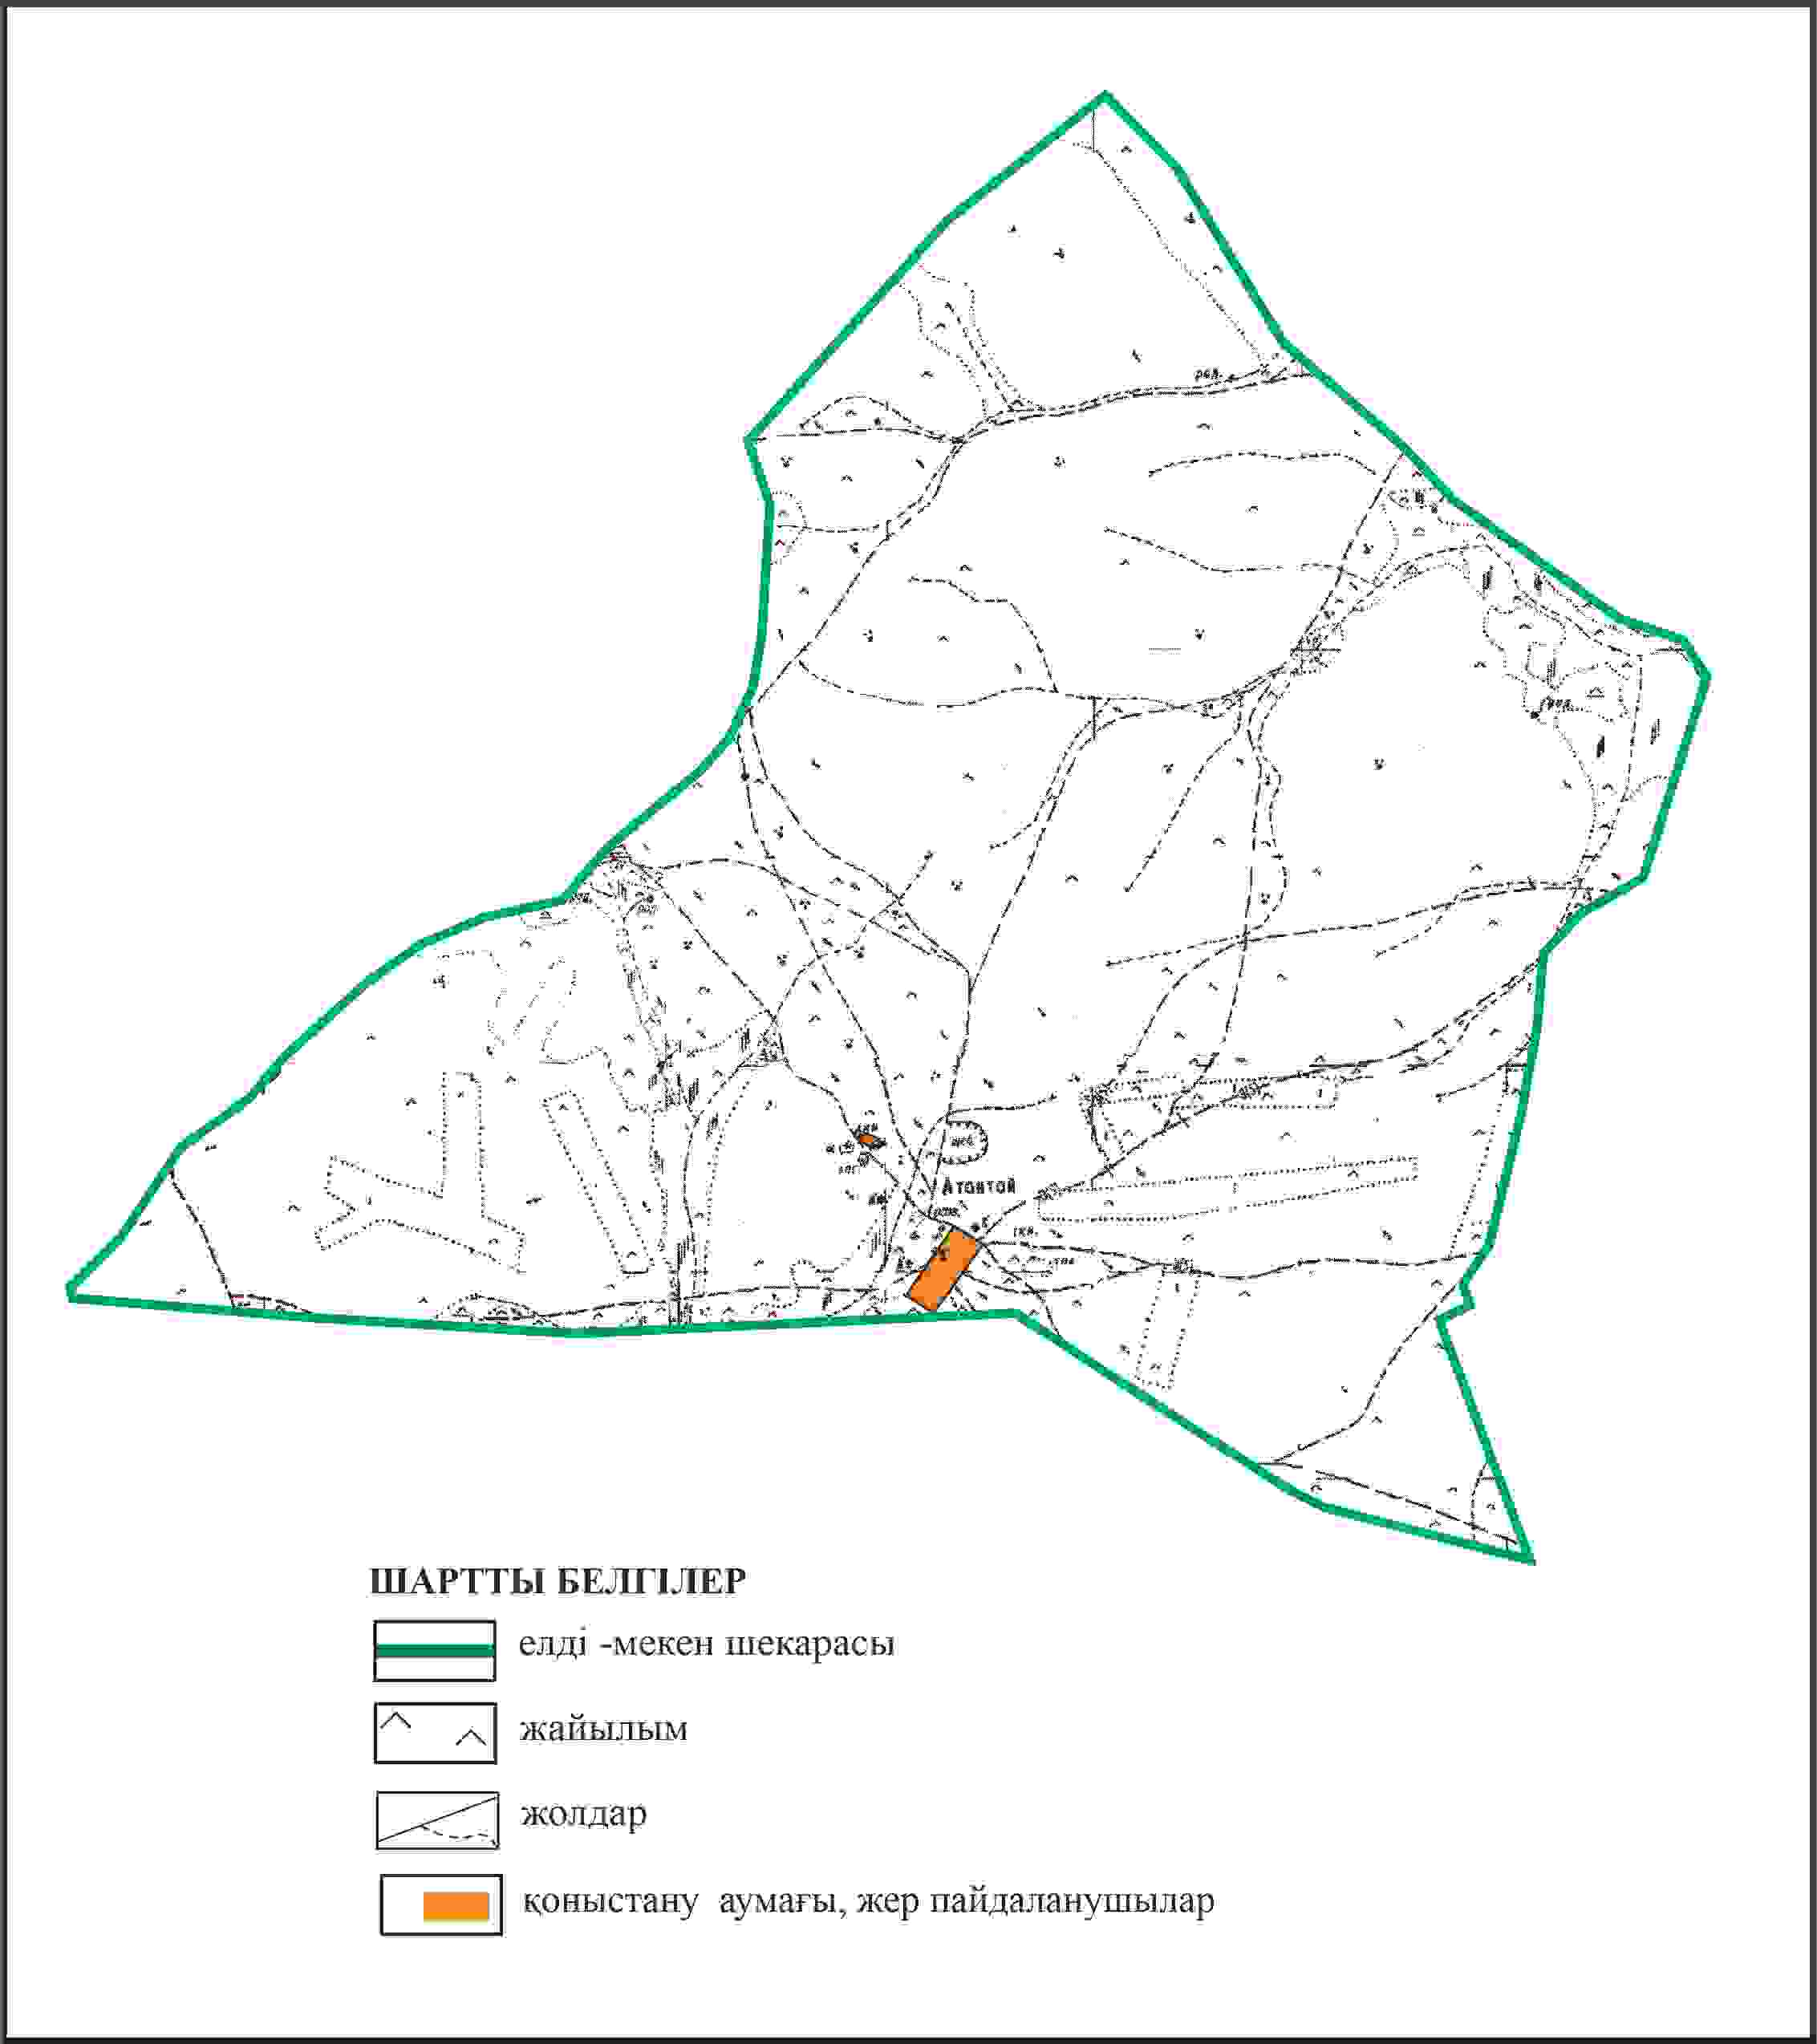

Қарқаралы аудандық мәслихатының
2024 жылғы 08 ақпандағы
№ VIII-17/132 шешіміне
307 қосымша
Қарқаралы ауданы Қоянды ауылдық округі Атантай ауылының шекараларында ауыл шаруашылығы жануарларының мал басын орналастыру үшін жайылымдарды қайта бөлу схемасы

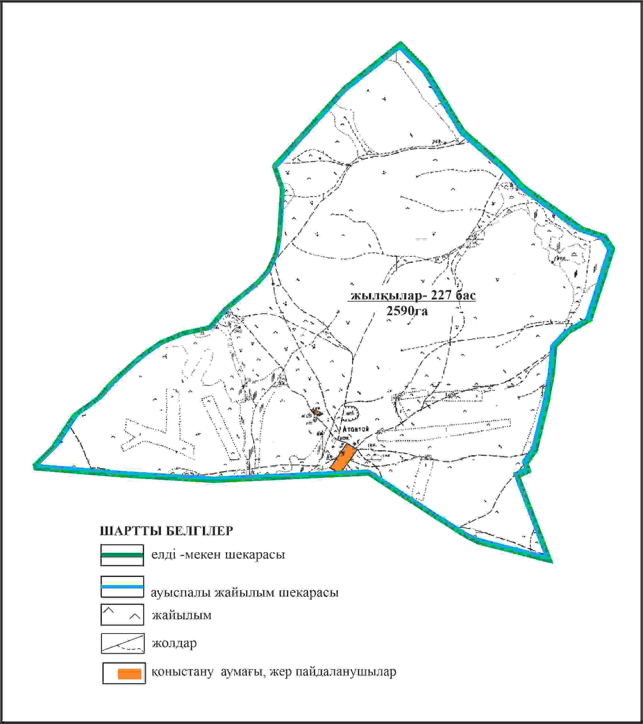

Қарқаралы аудандық мәслихатының
2024 жылғы 08 ақпандағы
№ VIII-17/132 шешіміне
308 қосымша
Қарқаралы ауданы Қоянды ауылдық округі Атантай ауылының шекараларында жайылымдық инфрақұрылым объектілерінің, жайылым аландарының және сыртқы және ішкі шекаларының схемасы

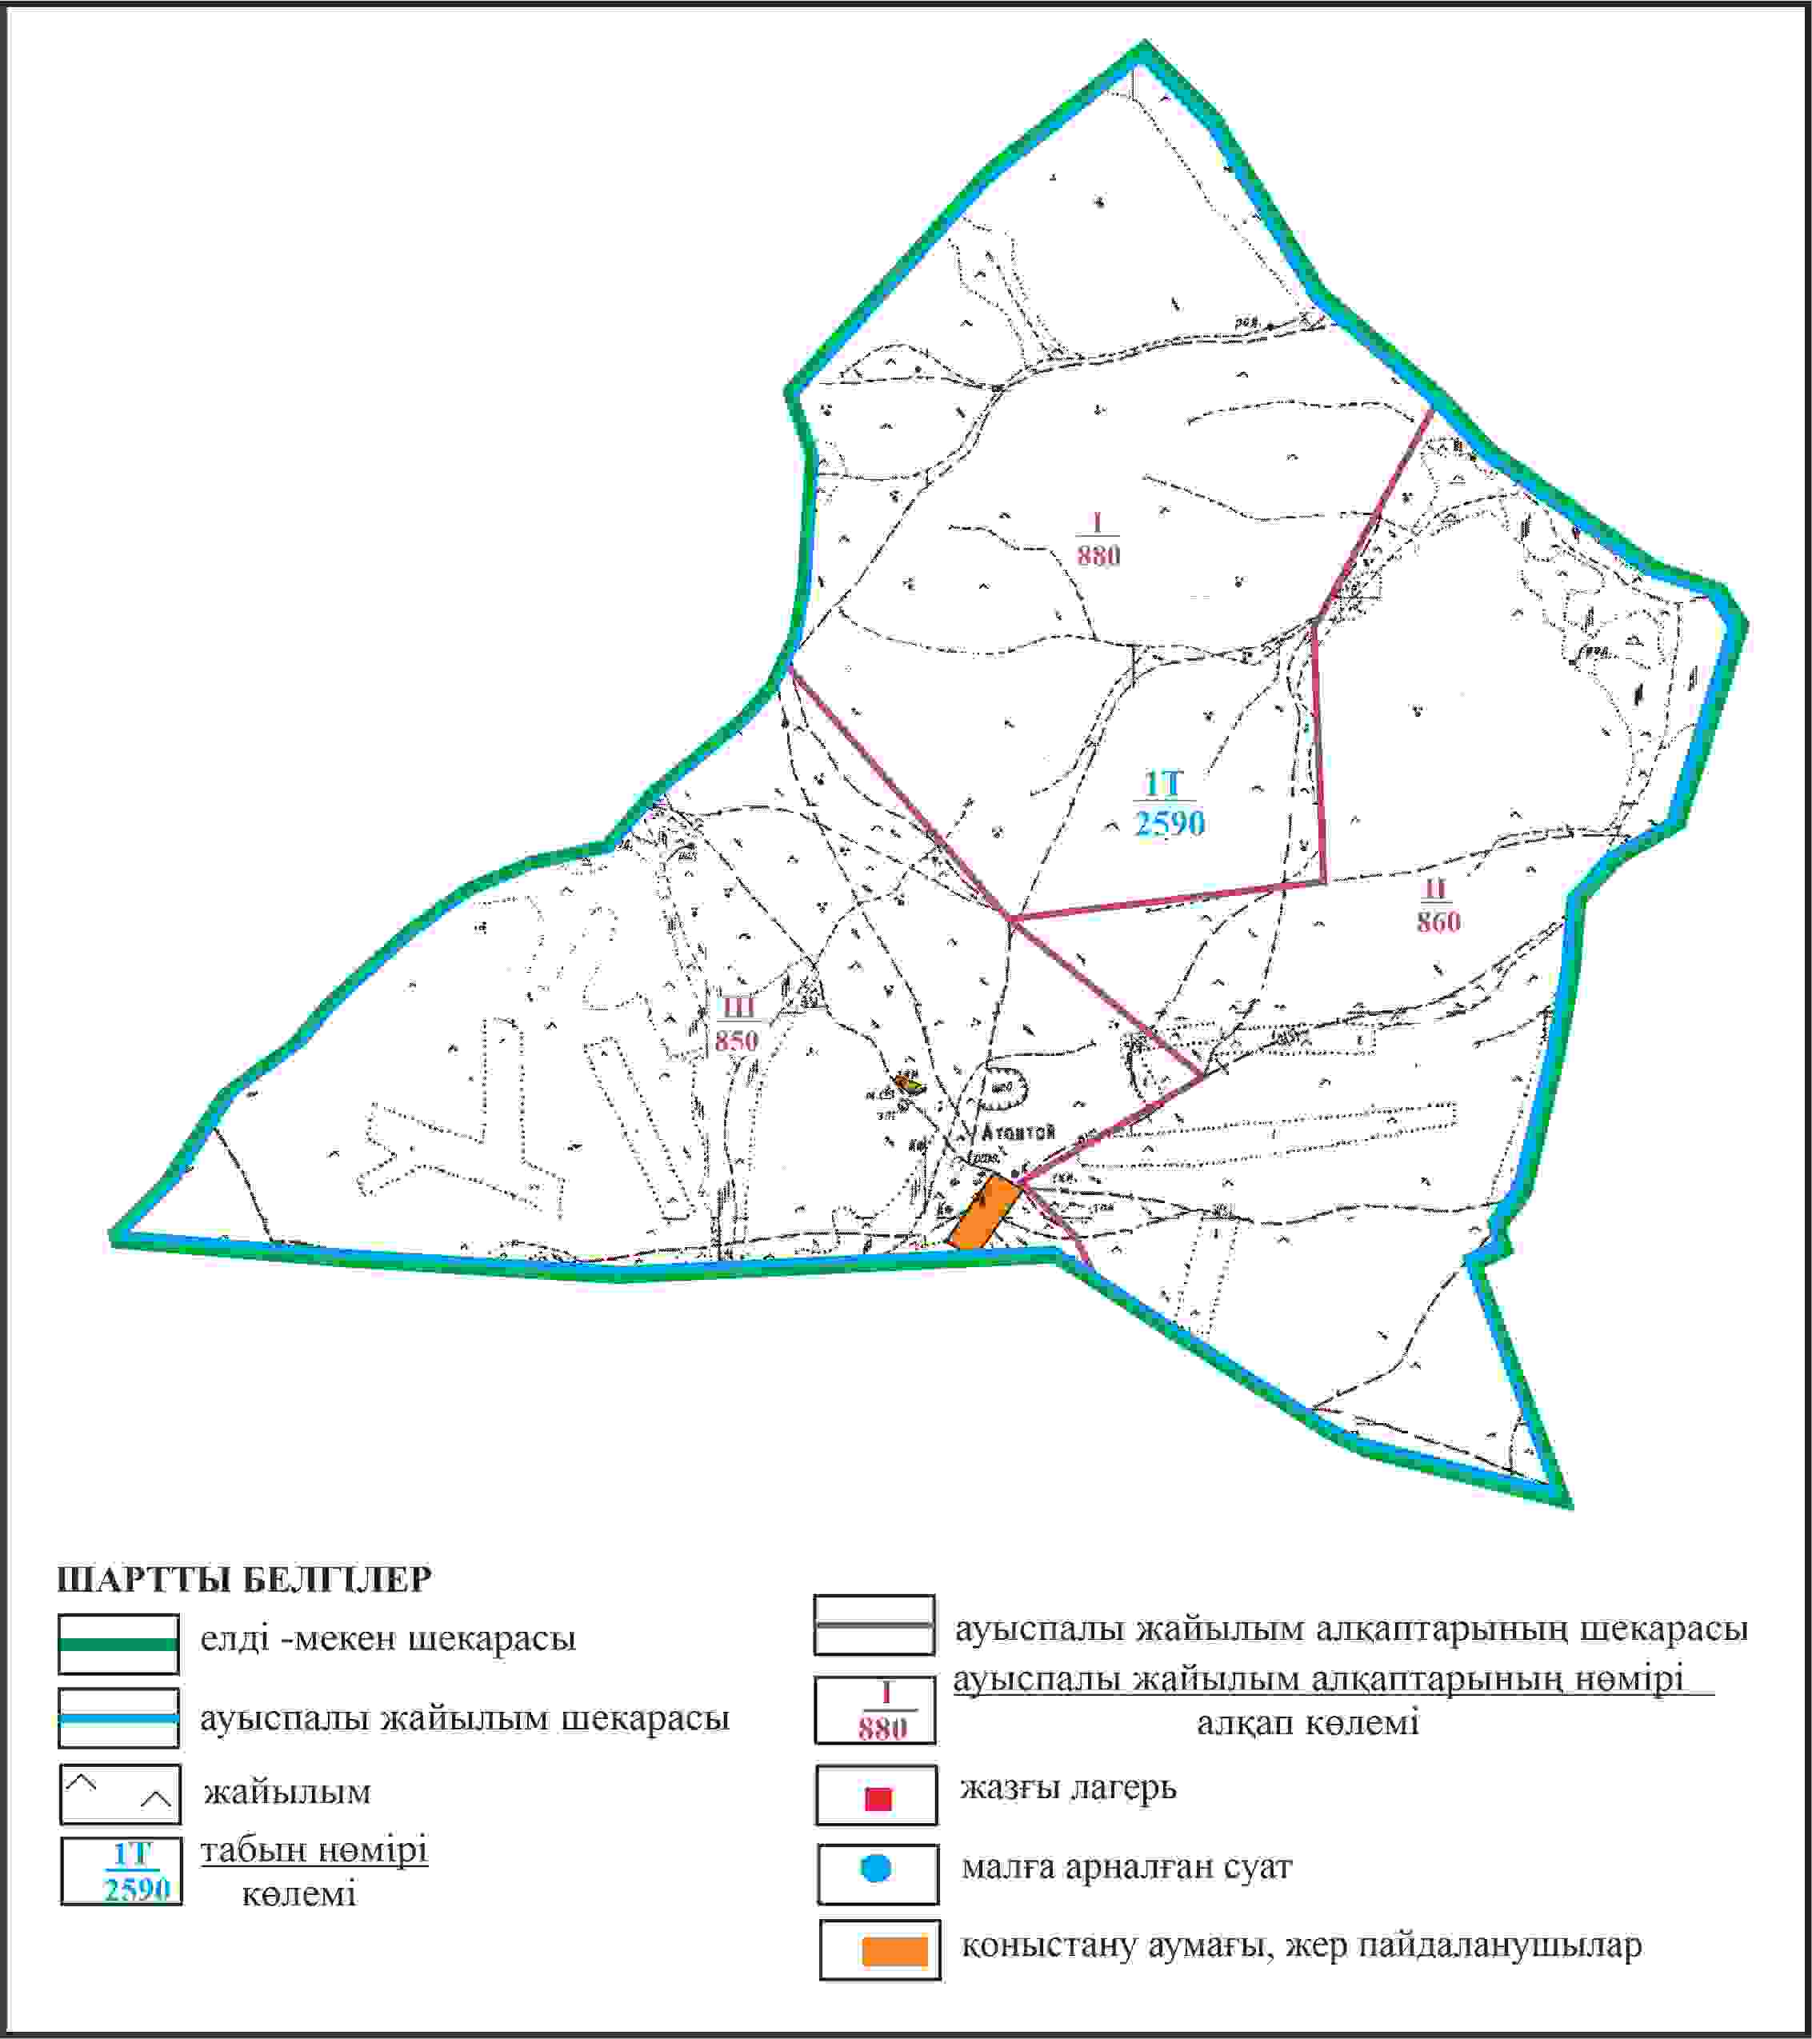

Қарқаралы аудандық мәслихатының
2024 жылғы 08 ақпандағы
№ VIII-17/132 шешіміне
309 қосымша
Қарқаралы ауданы Қоянды ауылдық округі Атантай ауылының шекараларында жайылым пайдаланушылардың су көздеріне қол жеткізу схемасы

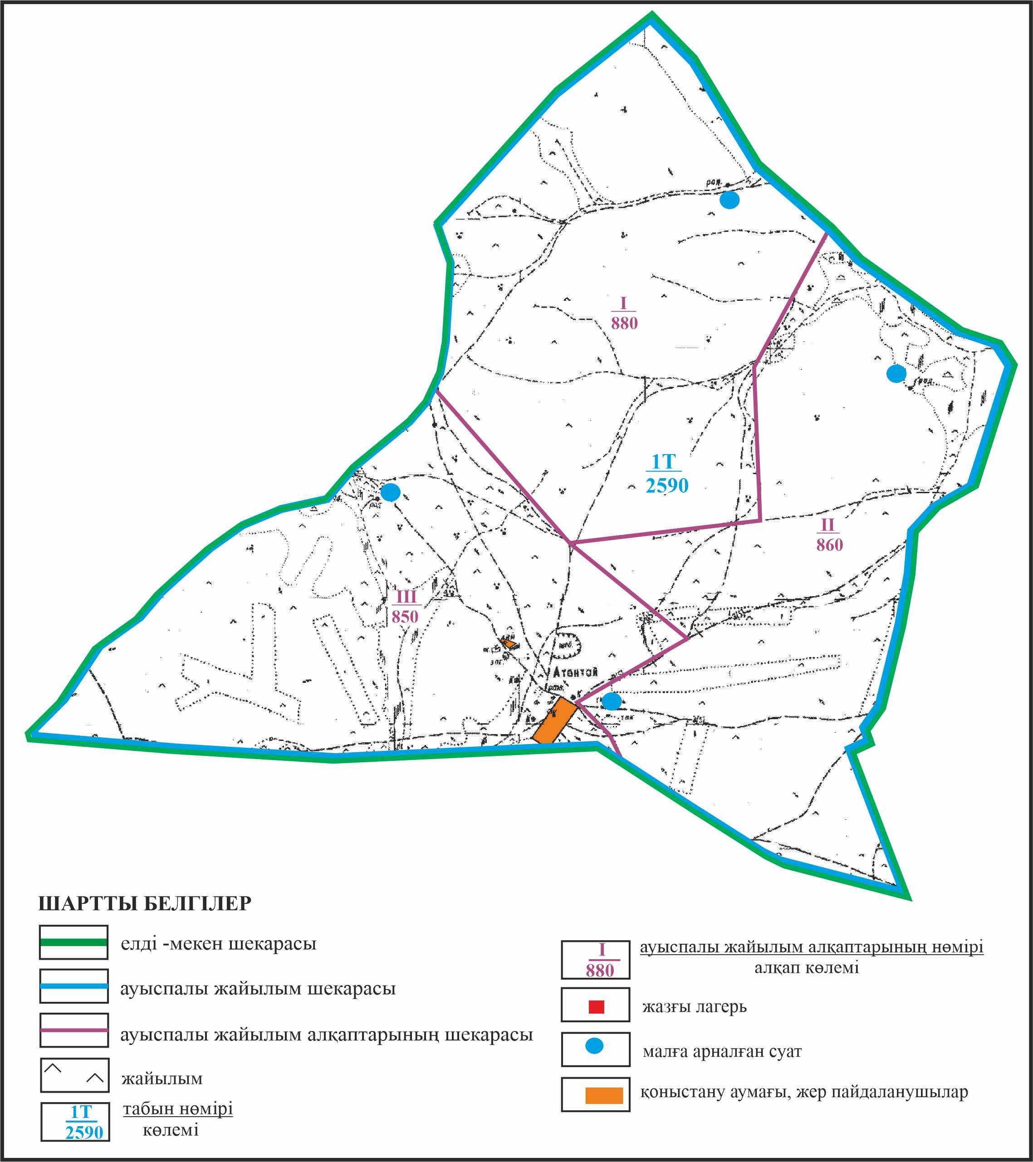

Қарқаралы аудандық мәслихатының
2024 жылғы 08 ақпандағы
№ VIII-17/132 шешіміне
310 қосымша
Қарқаралы ауданы Қоянды ауылдық округі отарлы жер учаскесінің шекараларында Қоянды ауылының ауыл шаруашылығы жануарларының мал басын орналастыру үшін жайылымдарды қайта бөлу схемасы

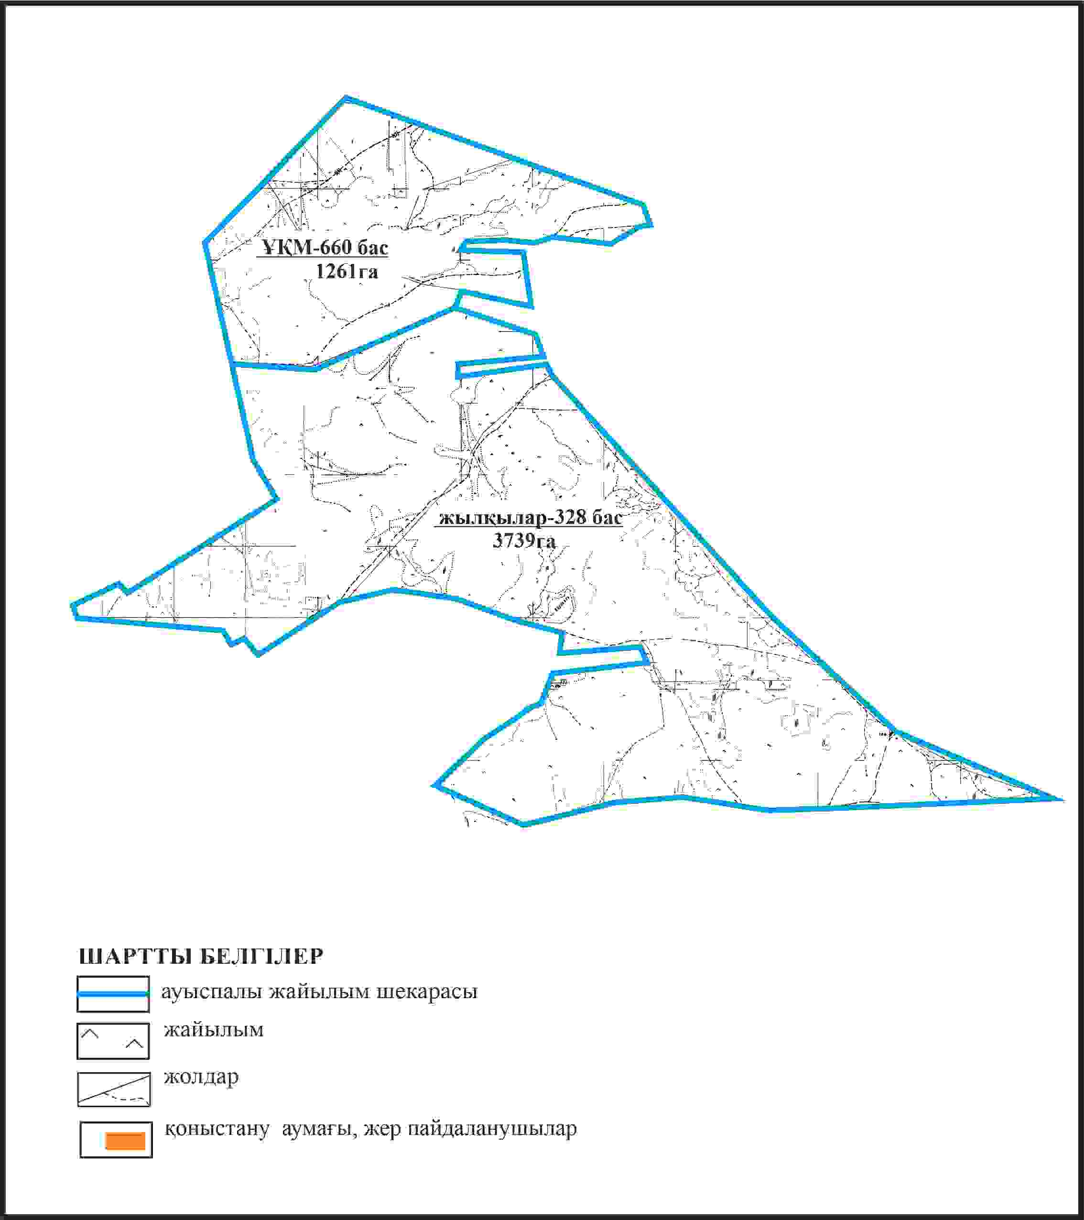

Қарқаралы аудандық мәслихатының
2024 жылғы 08 ақпандағы
№ VIII-17/132 шешіміне
311 қосымша
Қарқаралы ауданы Қоянды ауылдық округі отарлы жер учаскесінің шекараларында Қоянды ауылының жайылымдық инфрақұрылым объектілерінің, жайылым аландарының және сыртқы және ішкі шекаларының схемасы

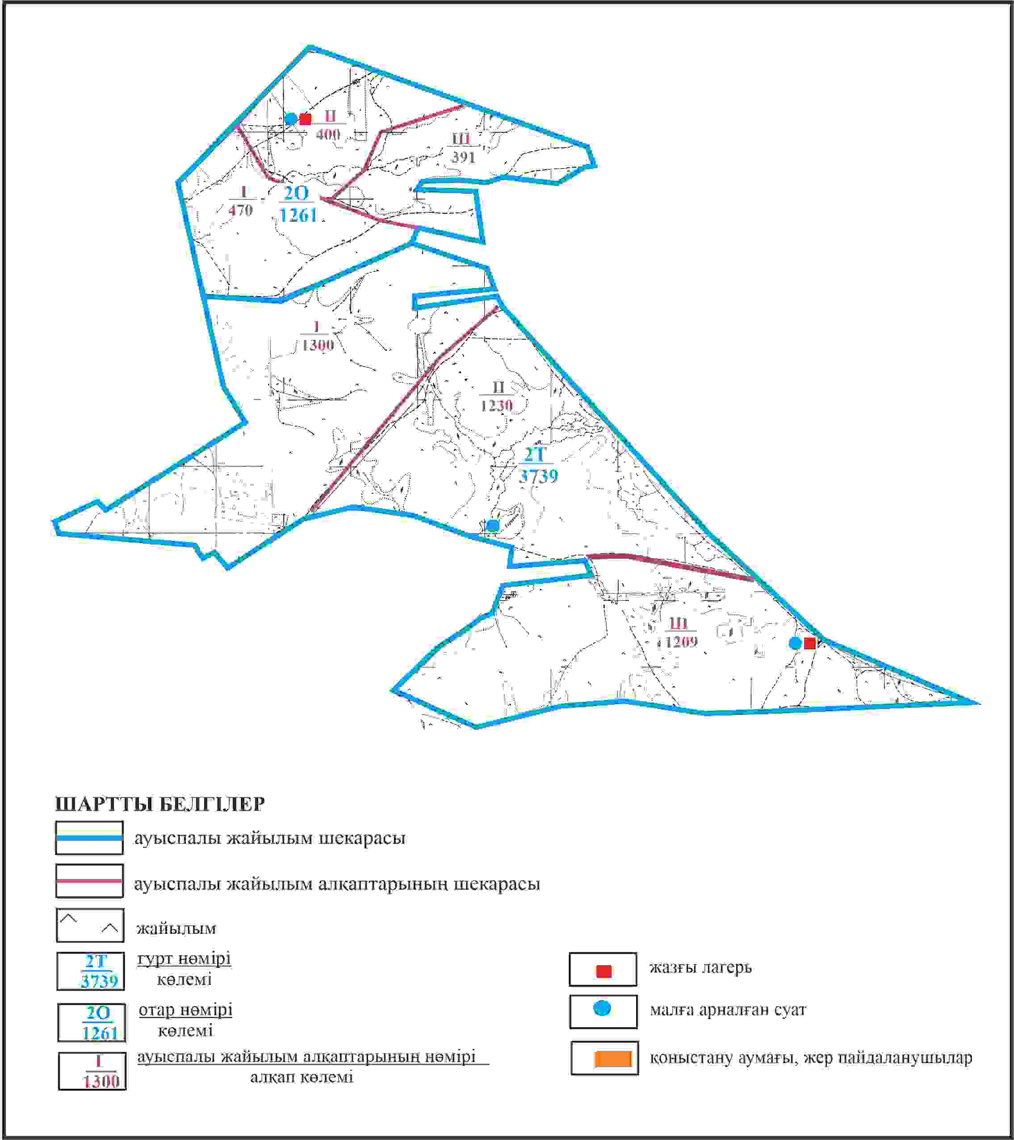

Қарқаралы аудандық мәслихатының
2024 жылғы 08 ақпандағы
№ VIII-17/132 шешіміне
312 қосымша
Қарқаралы ауданы Қоянды ауылдық округі отарлы жер учаскесінің шекараларында Қоянды ауылының жайылым пайдаланушылардың су көздеріне қол жеткізу схемасы

Қарқаралы аудандық мәслихатының
2024 жылғы 08 ақпандағы
№ VIII-17/132 шешіміне
313 қосымша
Қарқаралы ауданы Мади ауылдық округі Айрық ауылының аумағындағы жер учаскелерінің меншік иеленушулері мен жер пайдаланушылардың жайылымдарының орналастыру схемасы

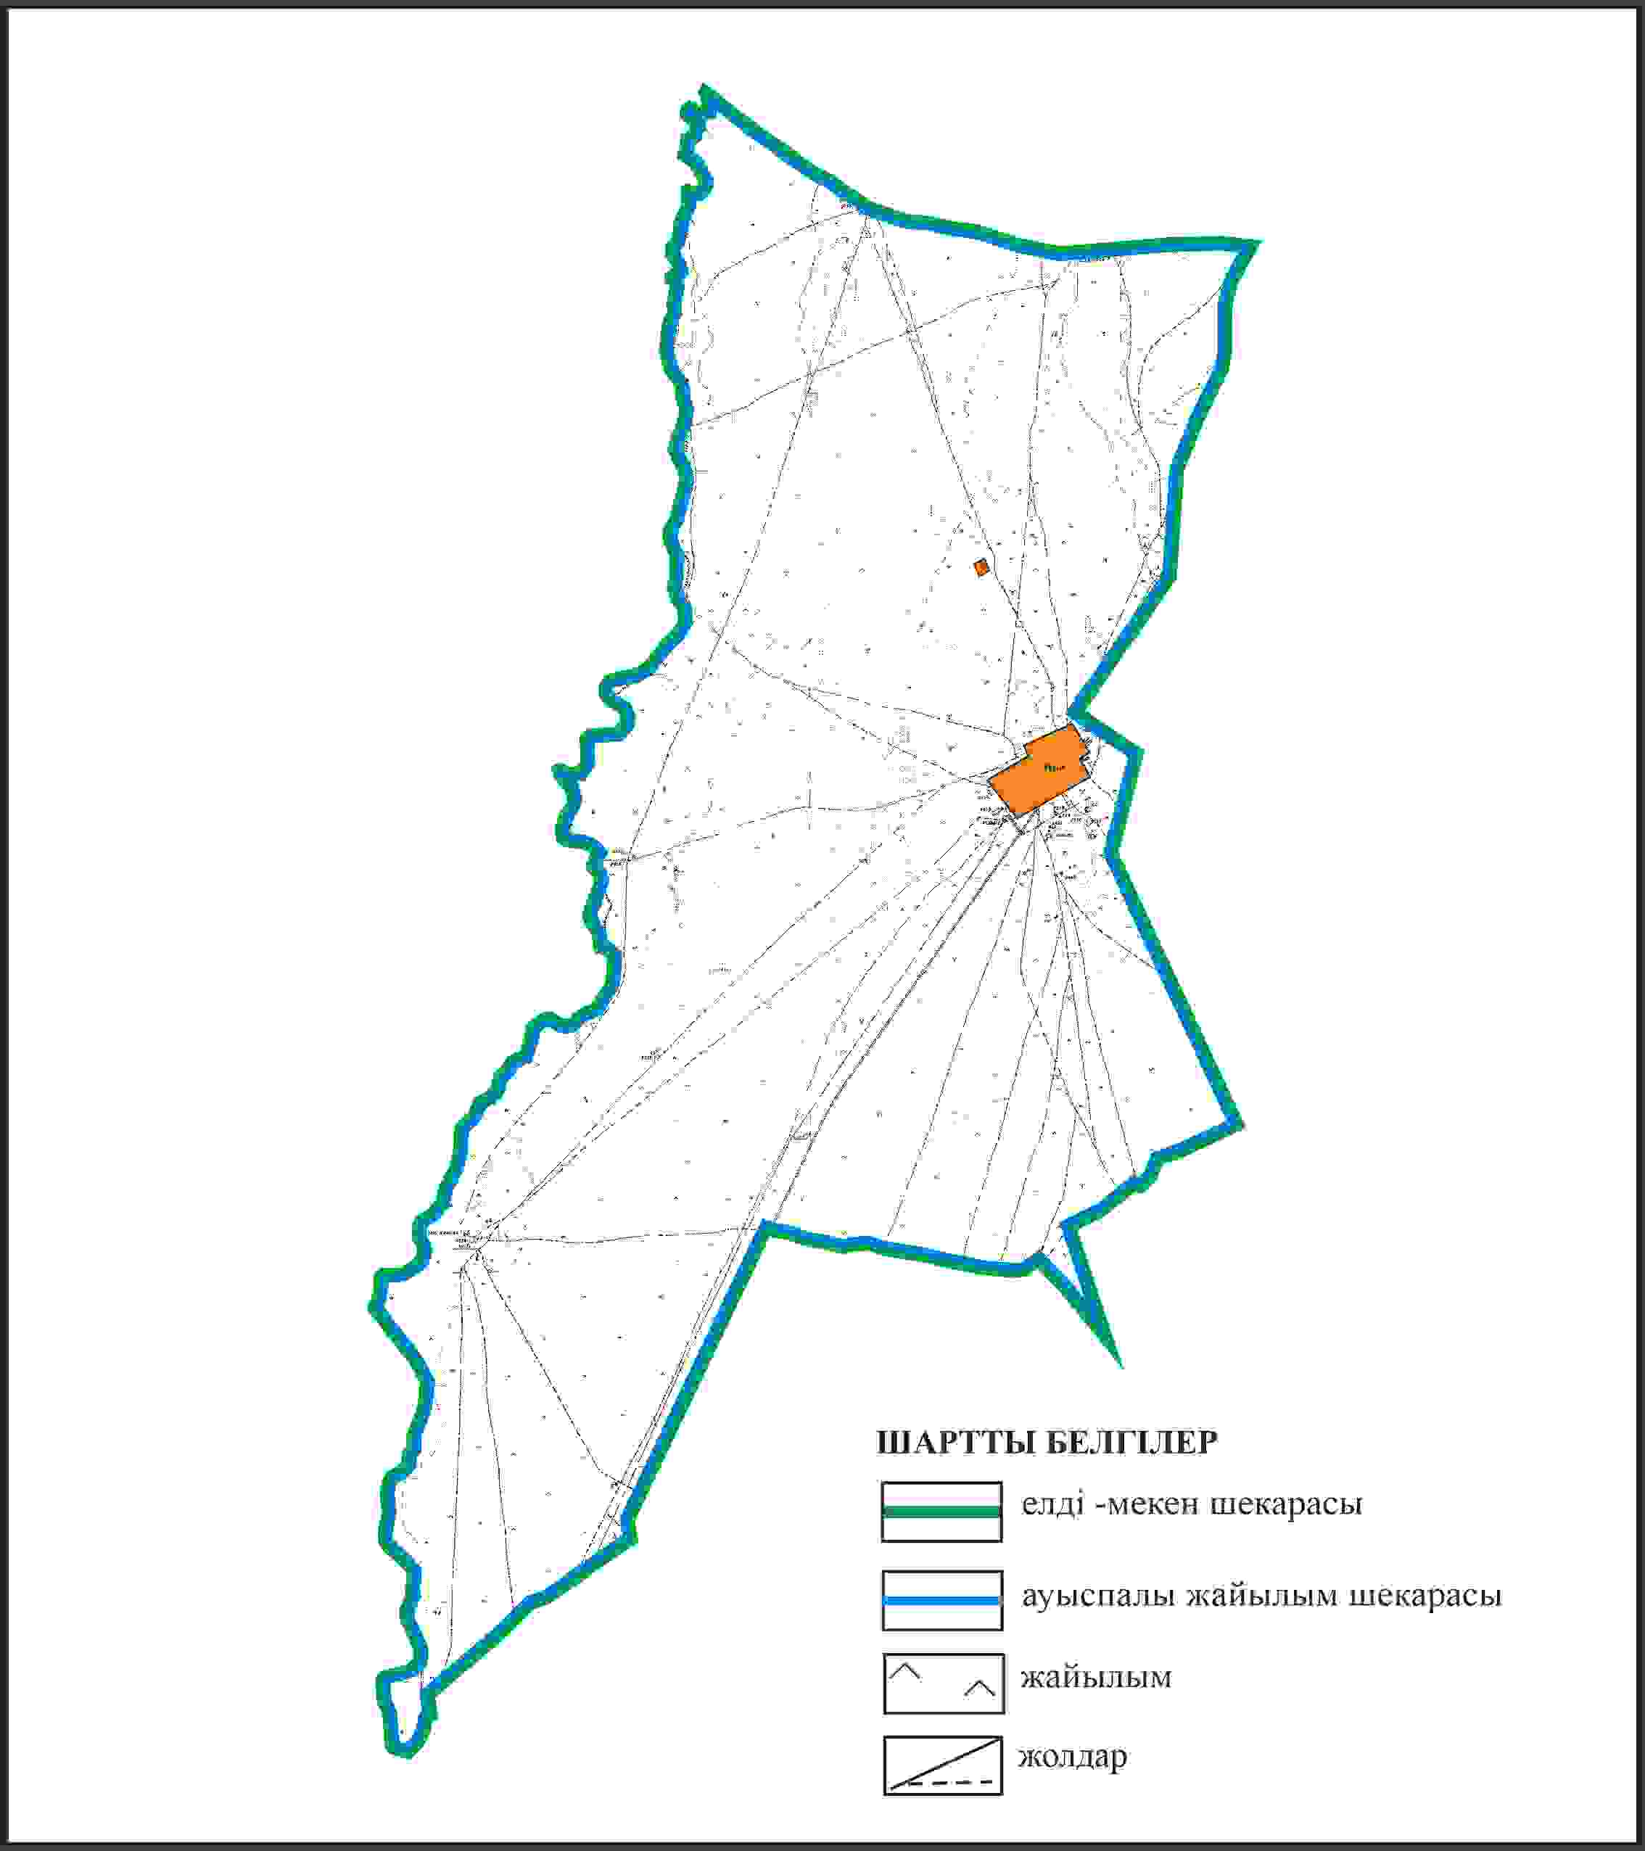

Қарқаралы аудандық мәслихатының
2024 жылғы 08 ақпандағы
№ VIII-17/132 шешіміне
314 қосымша
Қарқаралы ауданы Мади ауылдық округі Айрық ауылының шекараларында ауыл шаруашылығы жануарларының мал басын орналастыру үшін жайылымдарды қайта бөлу схемасы

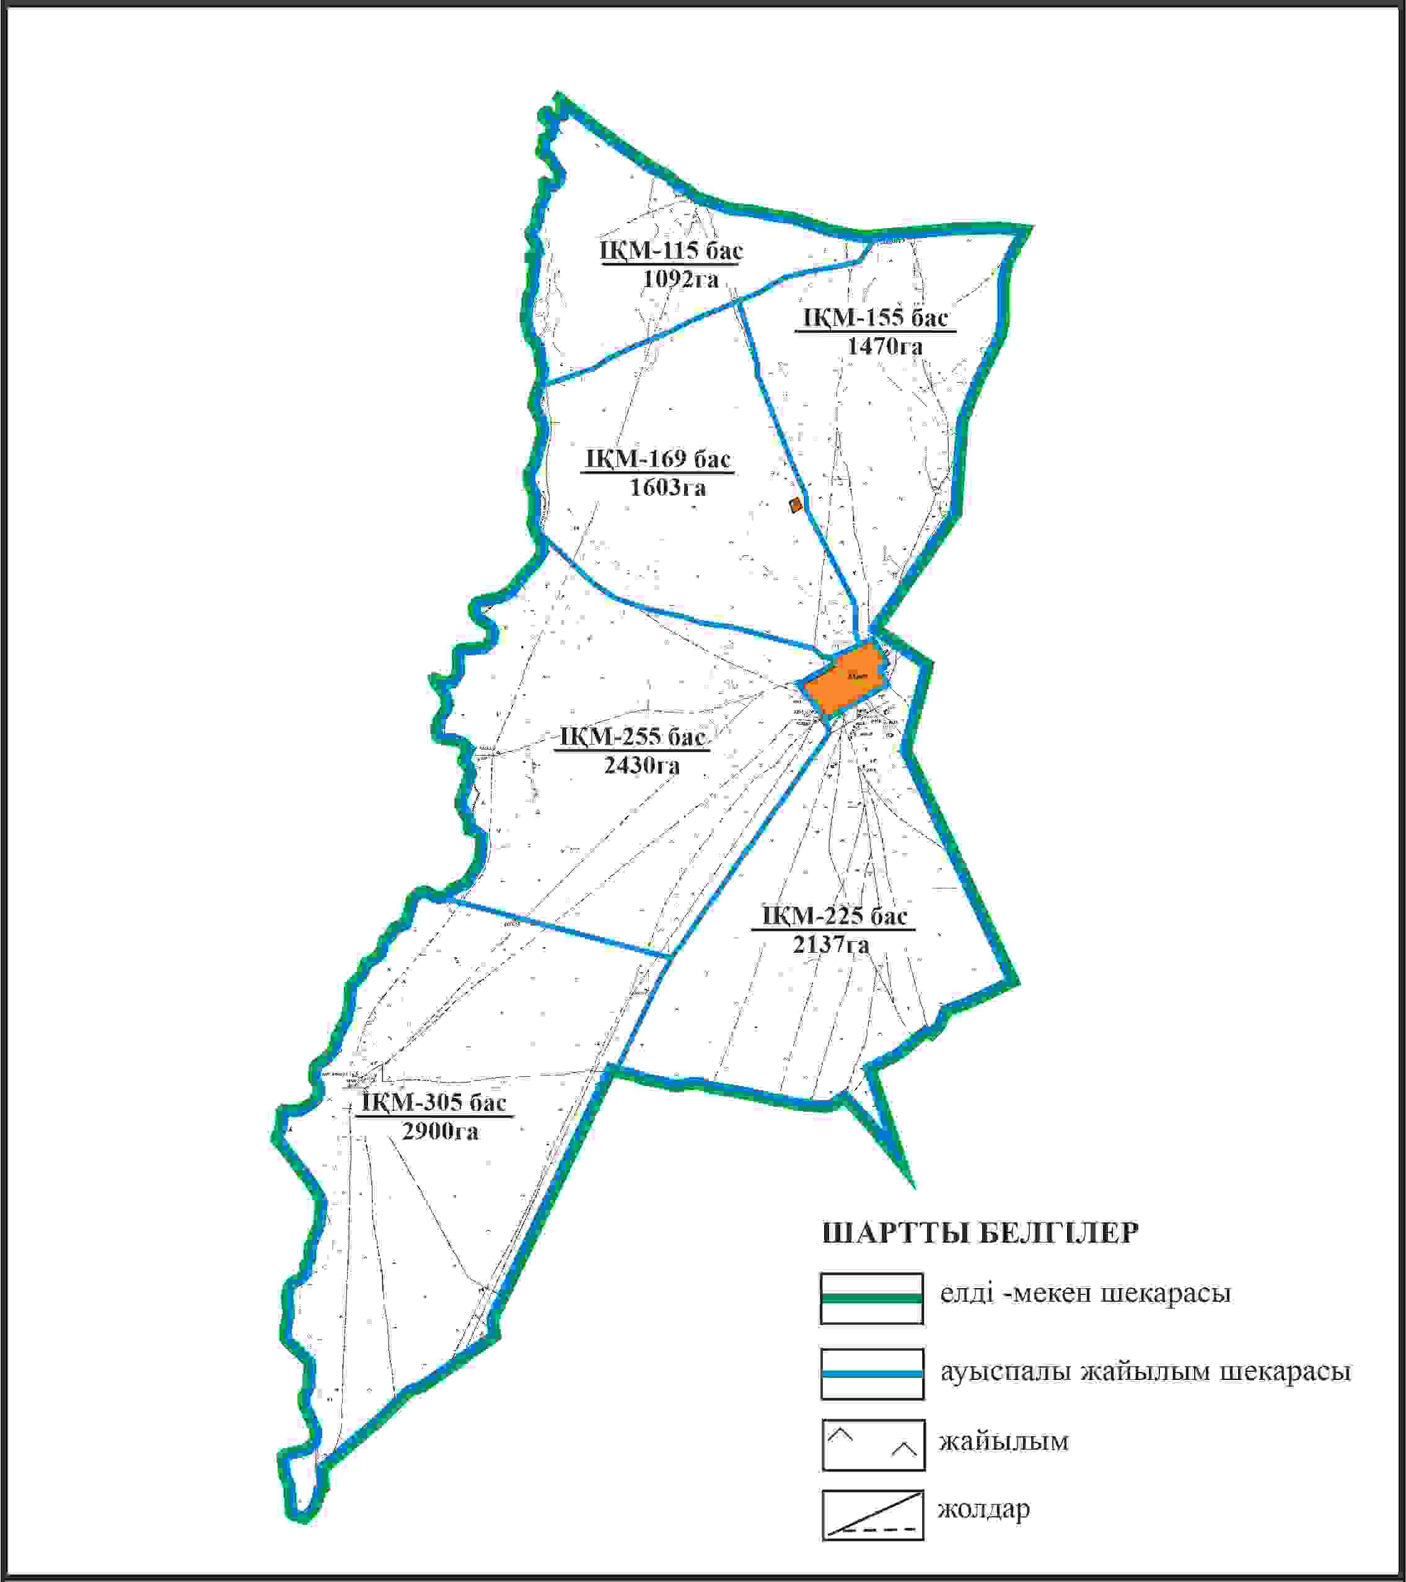

Қарқаралы аудандық мәслихатының
2024 жылғы 08 ақпандағы
№ VIII-17/132 шешіміне
315 қосымша
Қарқаралы ауданы Мади ауылдық округі Айрық ауылының шекараларында, жайылымдық инфрақұрылым объектілерінің, жайылым аландарының және сыртқы және ішкі шекараларының схемасы

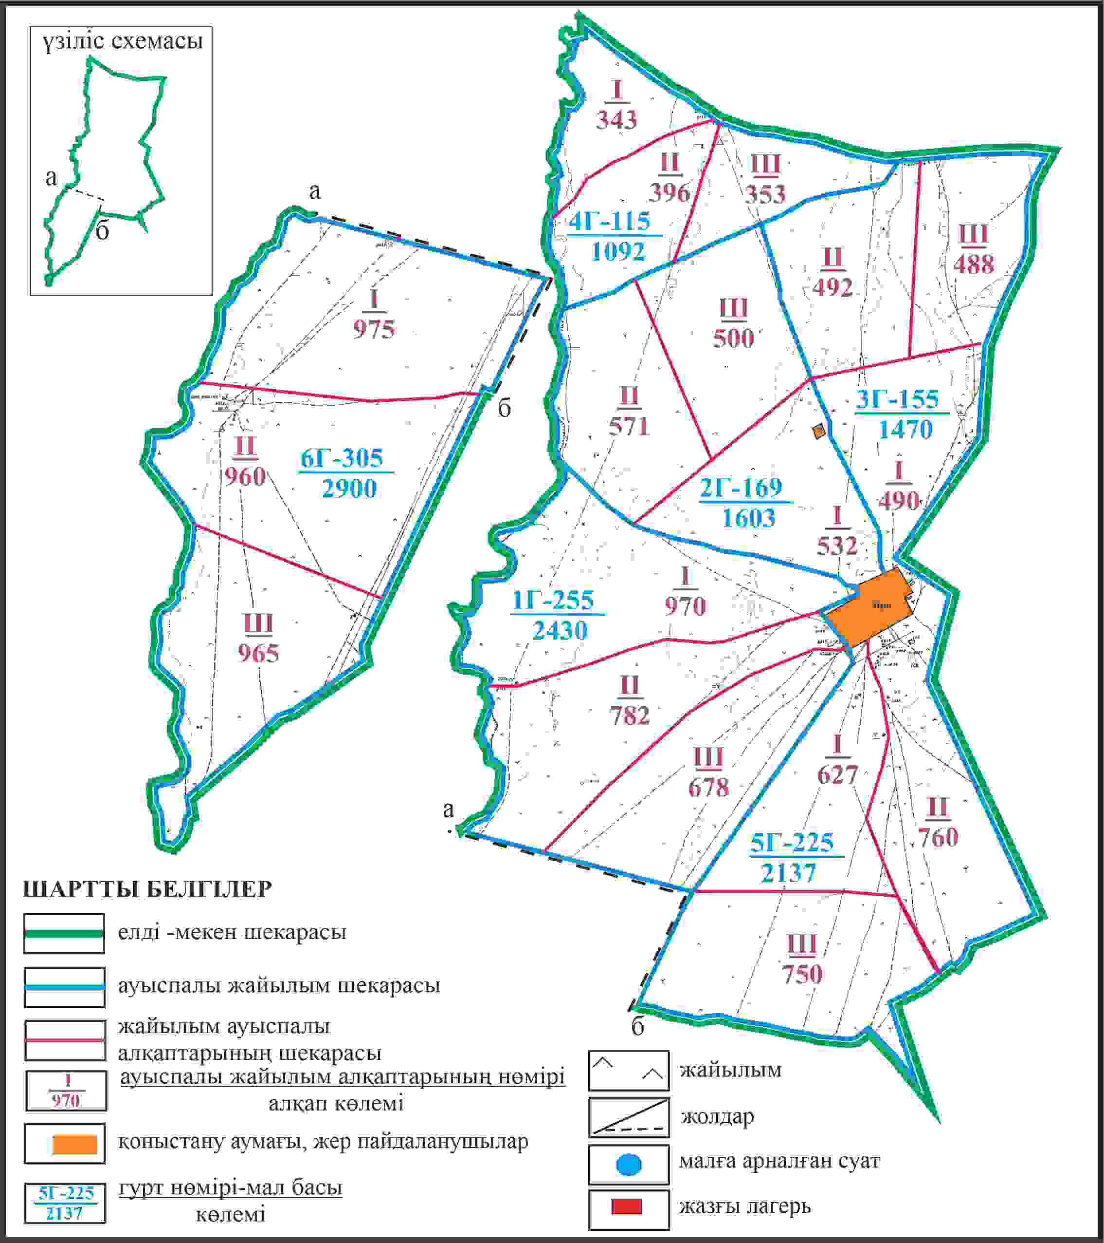

Қарқаралы аудандық мәслихатының
2024 жылғы 08 ақпандағы
№ VIII-17/132 шешіміне
316 қосымша
Қарқаралы ауданы Мади ауылдық округі Айрық ауылының шекараларында жайылым пайдаланушылардың су көздеріне қол жеткізу схемасы

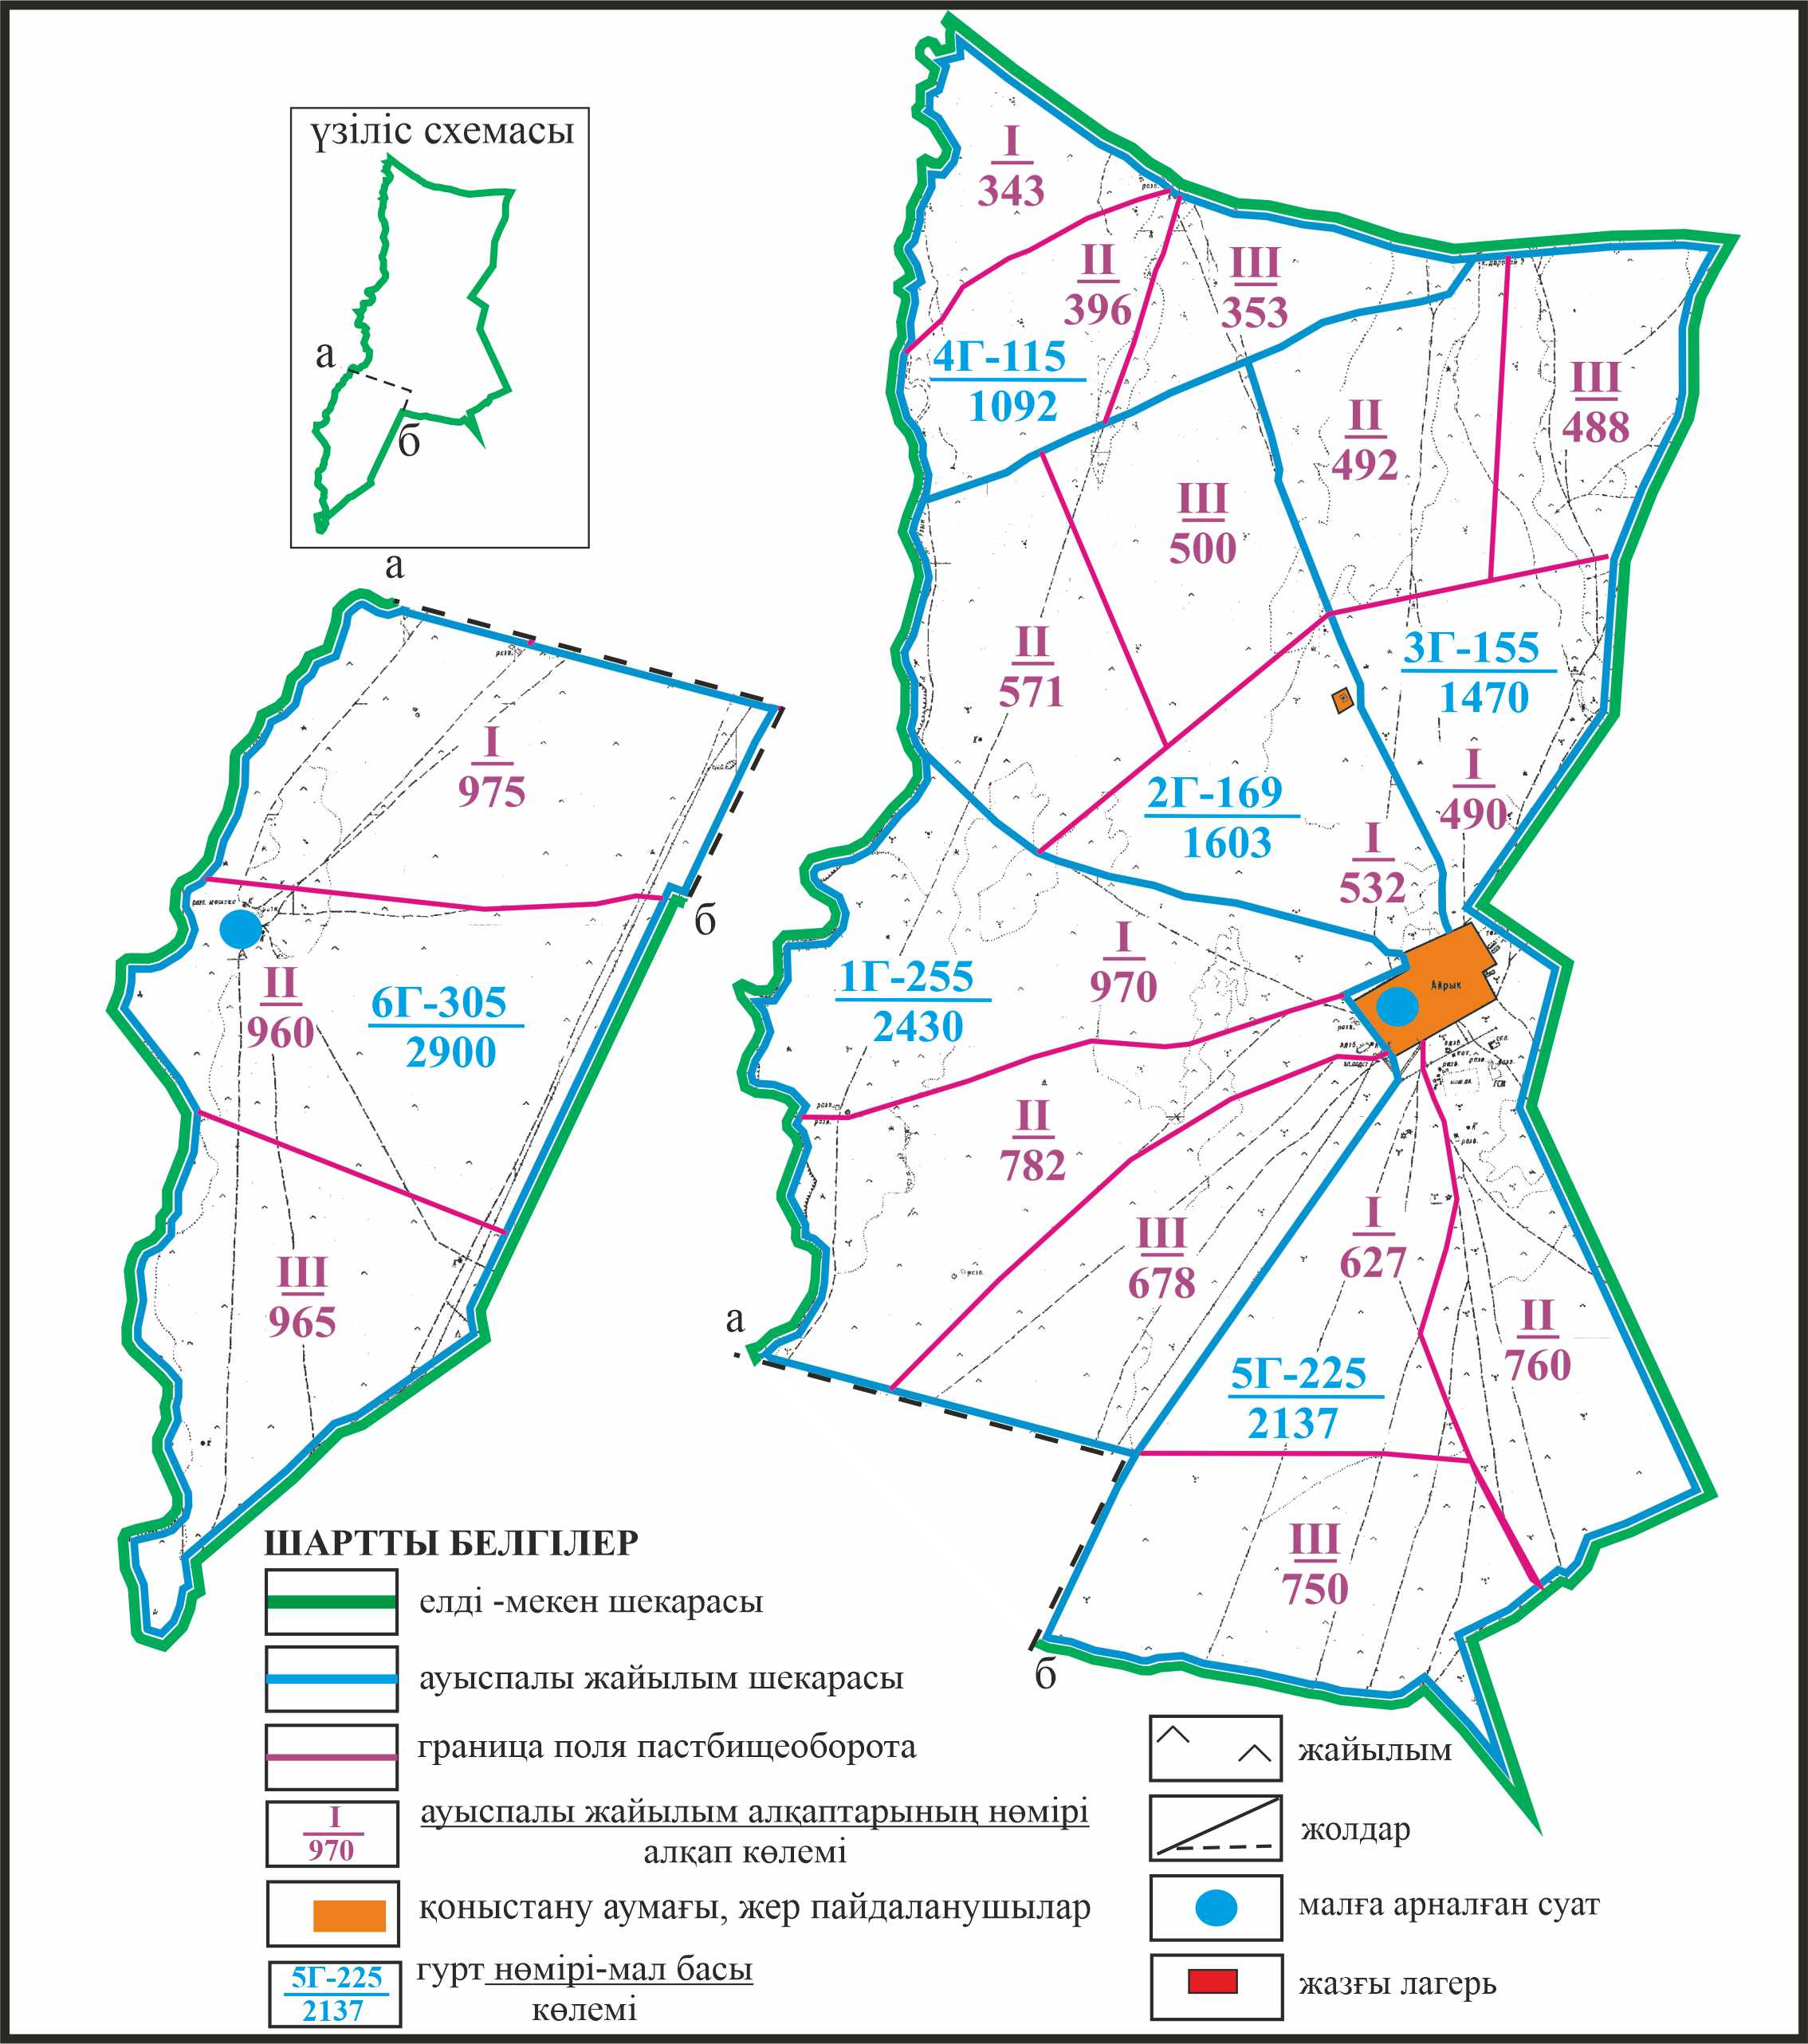

Қарқаралы аудандық мәслихатының
2024 жылғы 08 ақпандағы
№ VIII-17/132 шешіміне
317 қосымша
Қарқаралы ауданы Мади ауылдық округі отарлы жер учаскесінің шекараларында Айрық ауылының ауыл шаруашылығы жануарларының мал басын орналастыру үшін жайылымдарды қайта бөлу схемасы

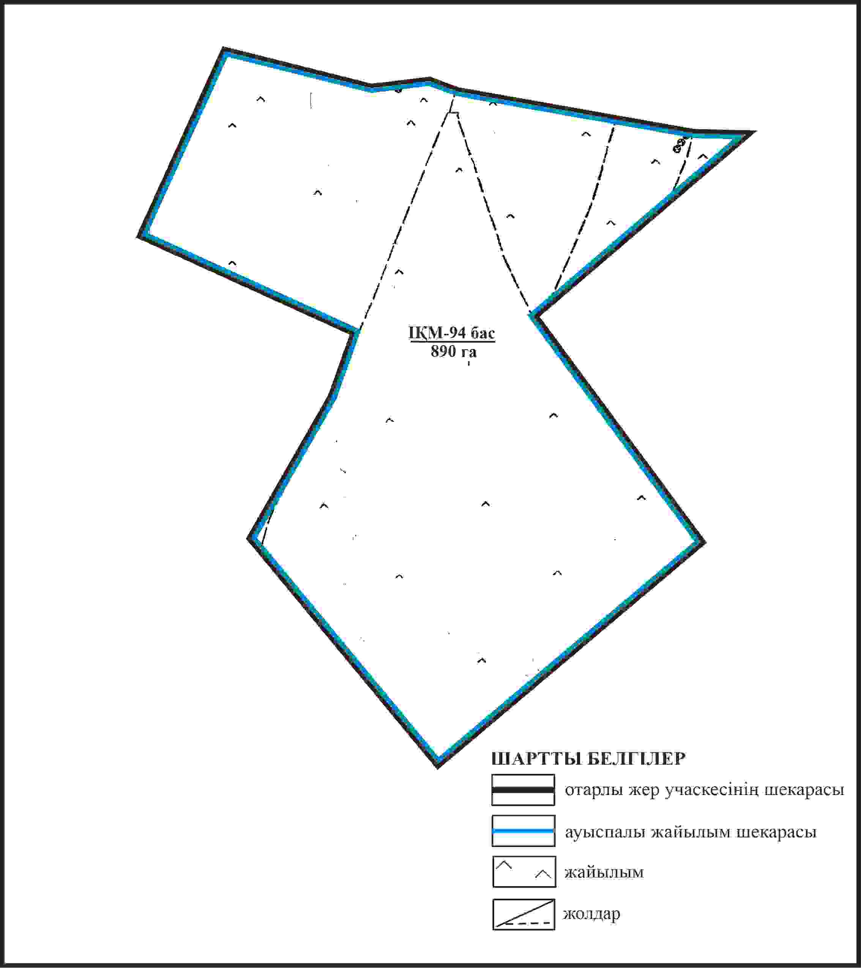

Қарқаралы аудандық мәслихатының
2024 жылғы 08 ақпандағы
№ VIII-17/132 шешіміне
318 қосымша
Қарқаралы ауданы Мади ауылдық округі отарлы жер учаскесінің шекараларында Айрық ауылының жайылымдық инфрақұрылым объектілерінің, жайылым аландарының және сыртқы және ішкі шекараларының схемасы

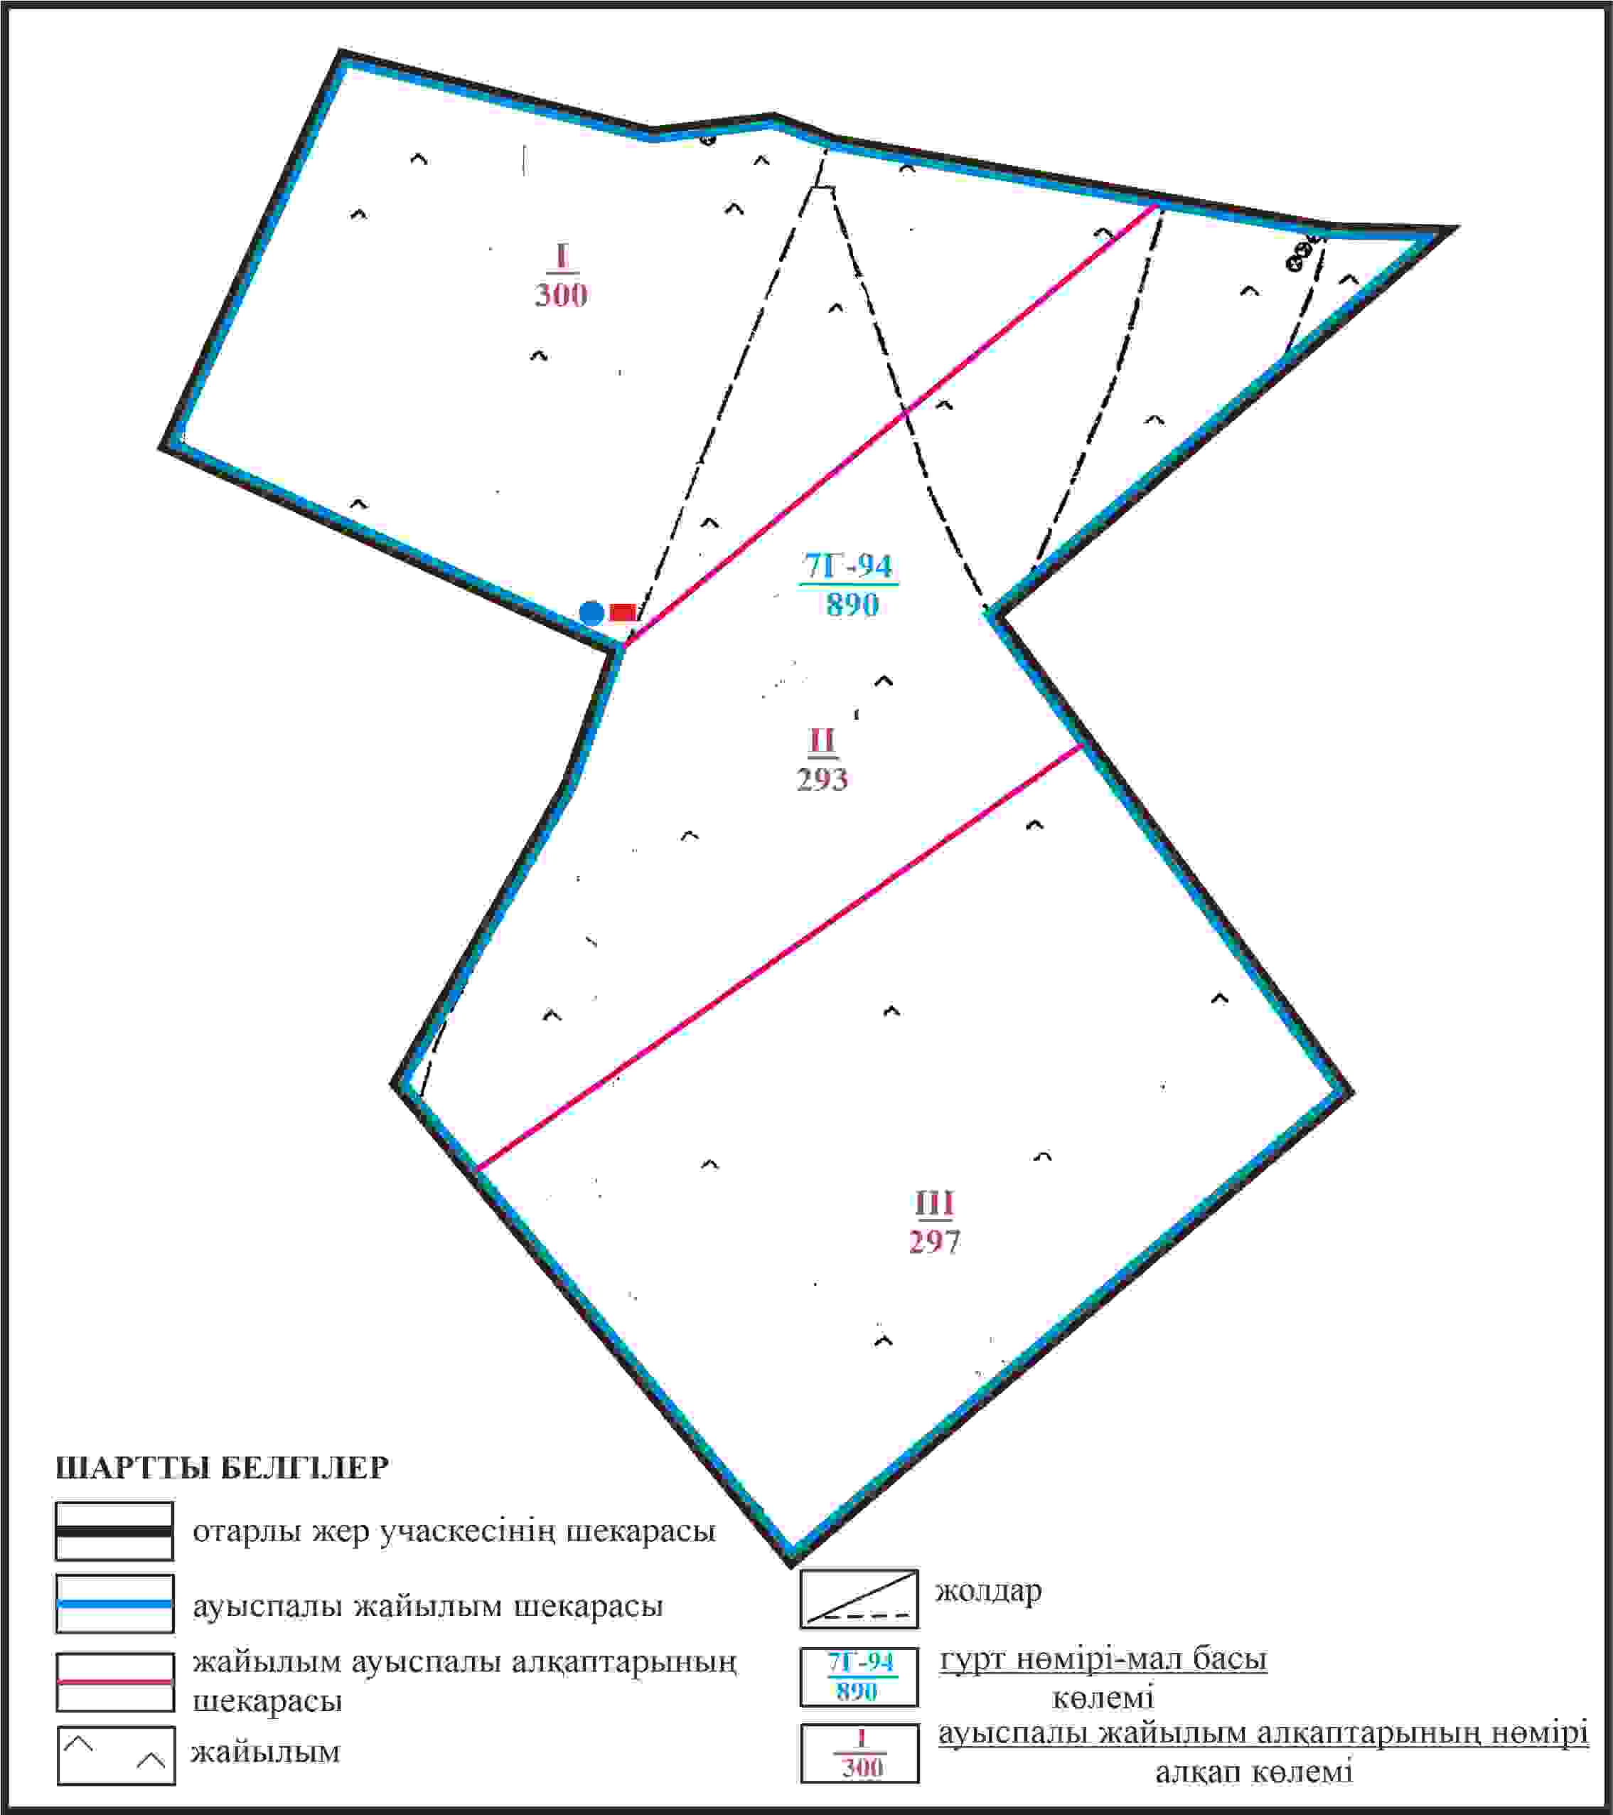

Қарқаралы аудандық мәслихатының
2024 жылғы 08 ақпандағы
№ VIII-17/132 шешіміне
319 қосымша
Қарқаралы ауданы Мади ауылдық округі отарлы жер учаскесінің шекараларында Айрық ауылының су көздеріне жайылым пайдаланушылардың қол жеткізу схемасы

Қарқаралы аудандық мәслихатының
2024 жылғы 08 ақпандағы
№ VIII-17/132 шешіміне
320 қосымша
Қарқаралы ауданы Мади ауылдық округі отарлы жер учаскесінің шекараларында Айрық ауылының ауыл шаруашылығы жануарларының мал басын орналастыру үшін жайылымдарды қайта бөлу схемасы

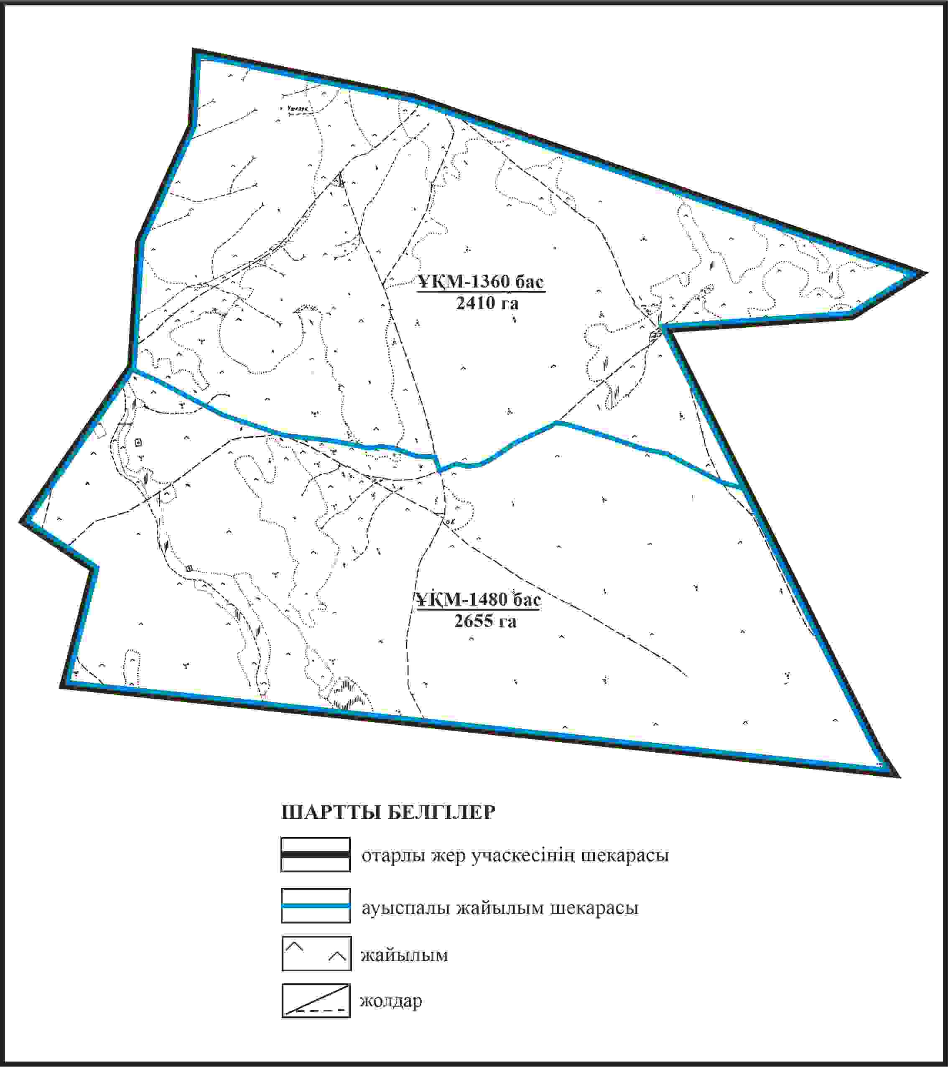

Қарқаралы аудандық мәслихатының
2024 жылғы 08 ақпандағы
№ VIII-17/132 шешіміне
321 қосымша
Қарқаралы ауданы Мади ауылдық округі отарлы жер учаскесінің шекараларында Айрық ауылының жайылымдық инфрақұрылым объектілерінің, жайылым аландарының және сыртқы және ішкі шекараларының схемасы

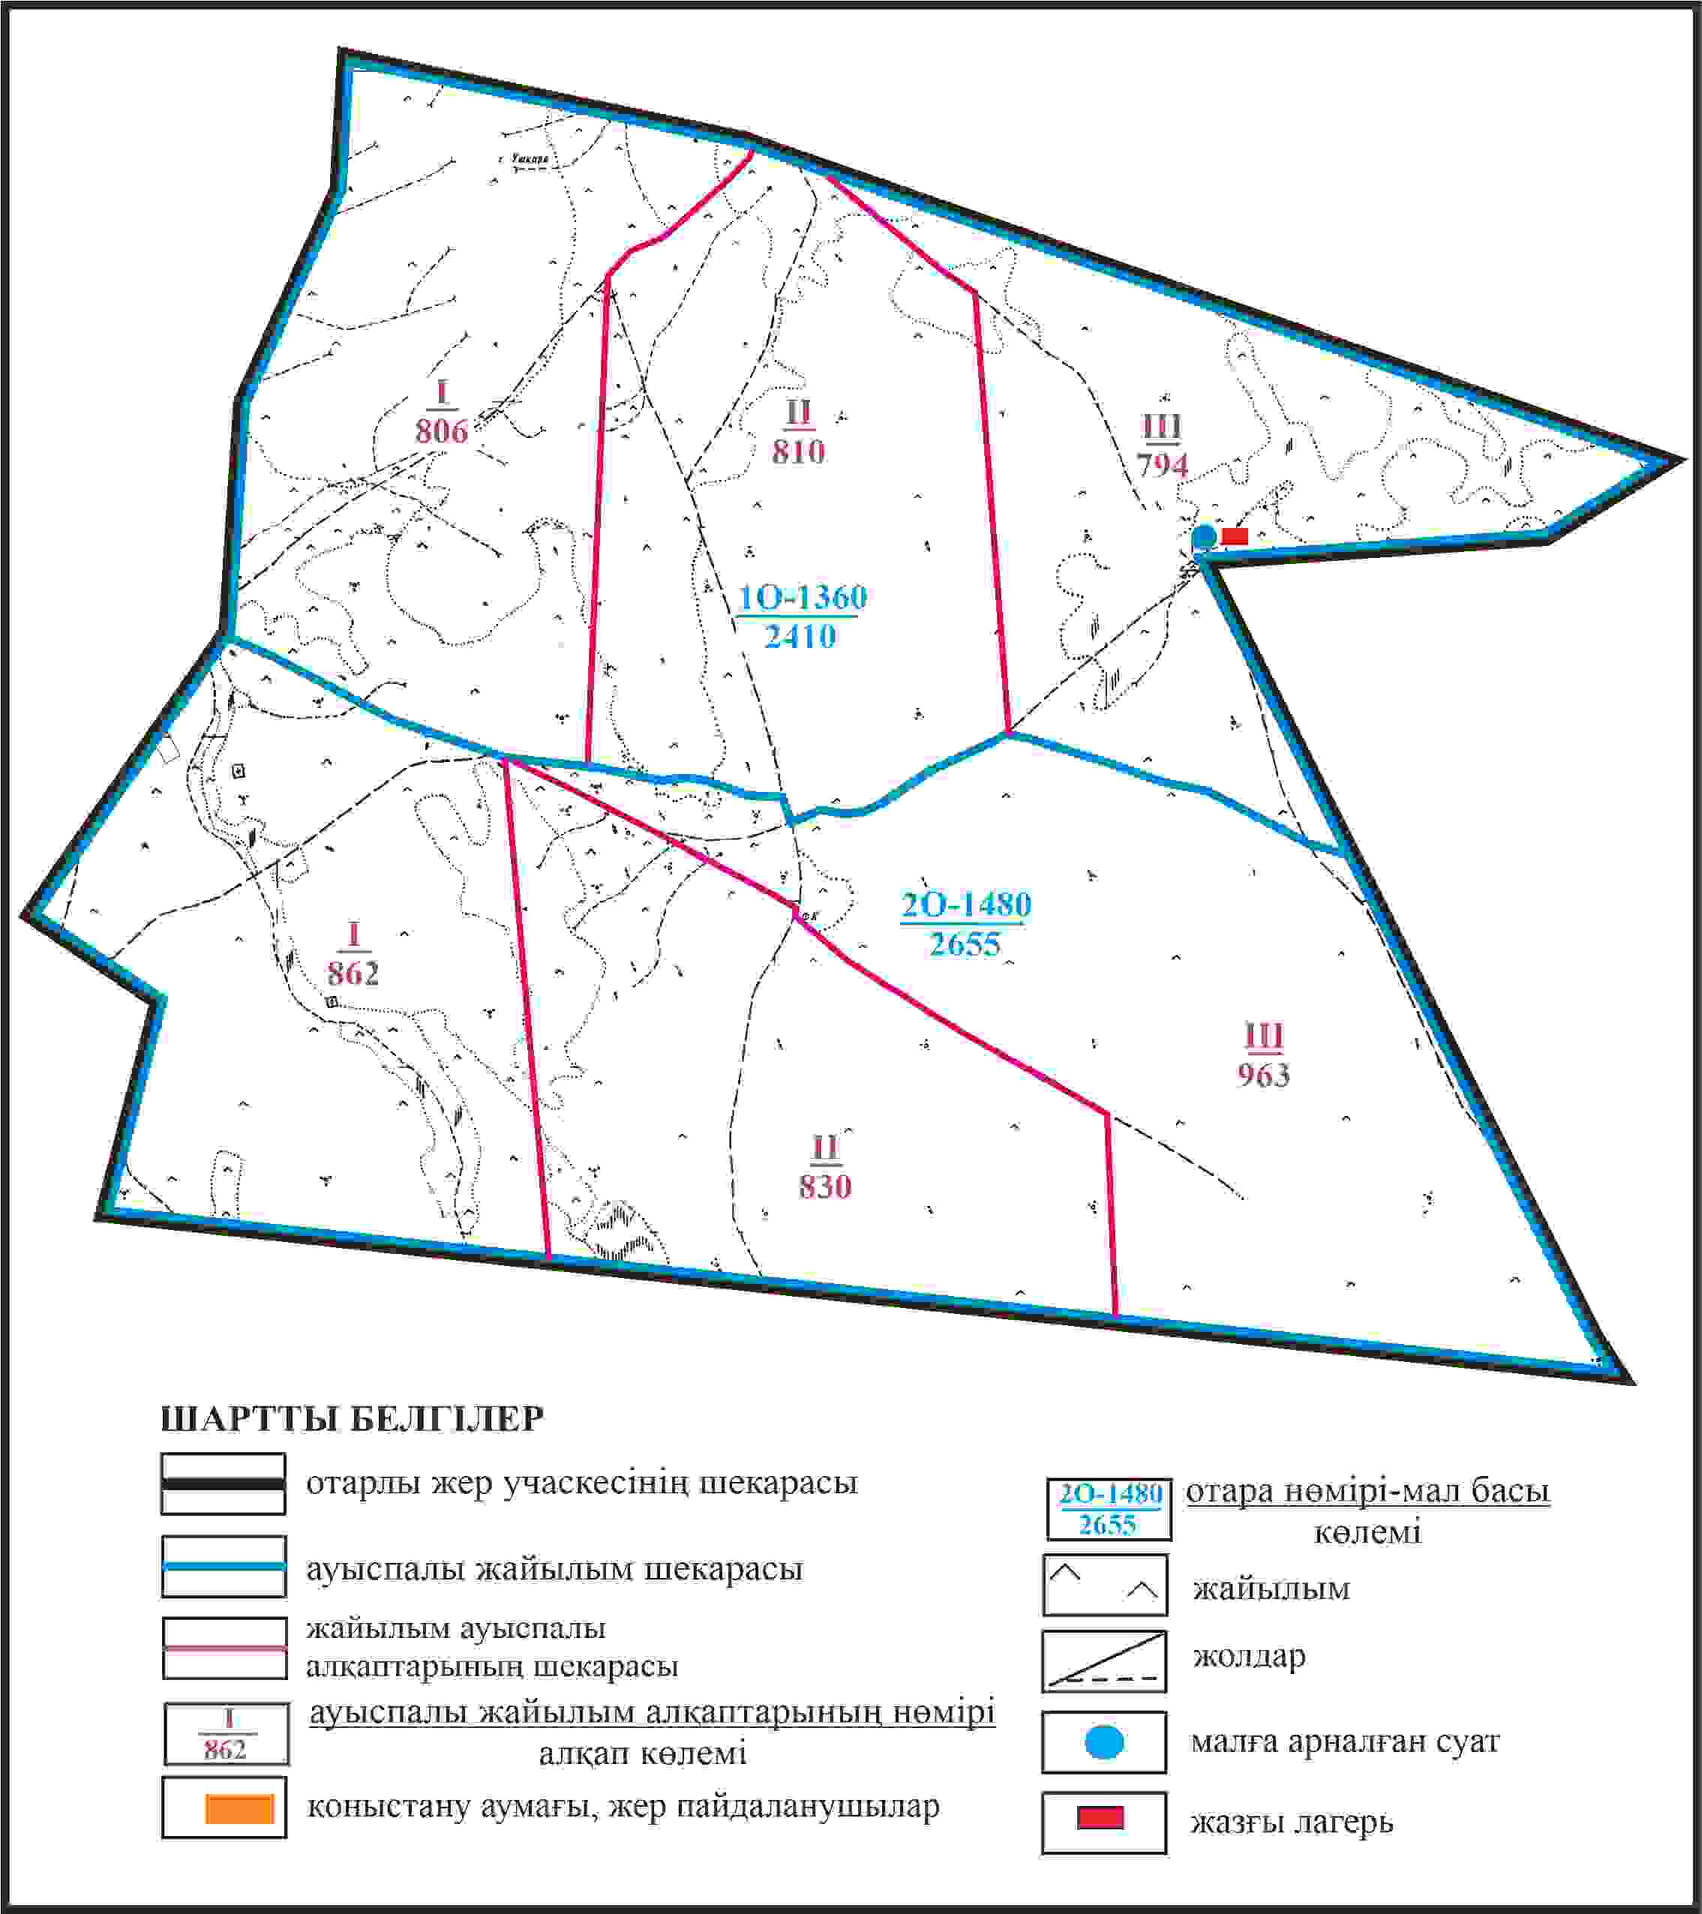

Қарқаралы аудандық мәслихатының
2024 жылғы 08 ақпандағы
№ VIII-17/132 шешіміне
322– қосымша
Қарқаралы ауданы Мади ауылдық округі отарлы жер учаскесінің шекараларында Айрық ауылының су көздеріне жайылым пайдаланушылардың қол жеткізу схемасы

Қарқаралы аудандық мәслихатының
2024 жылғы 08 ақпандағы
№ VIII-17/132 шешіміне
323 қосымша
Қарқаралы ауданы Мади ауылдық округі отарлы жер учаскесінің шекараларында Айрық ауылының ауыл шаруашылығы жануарларының мал басын орналастыру үшін жайылымдарды қайта бөлу схемасы

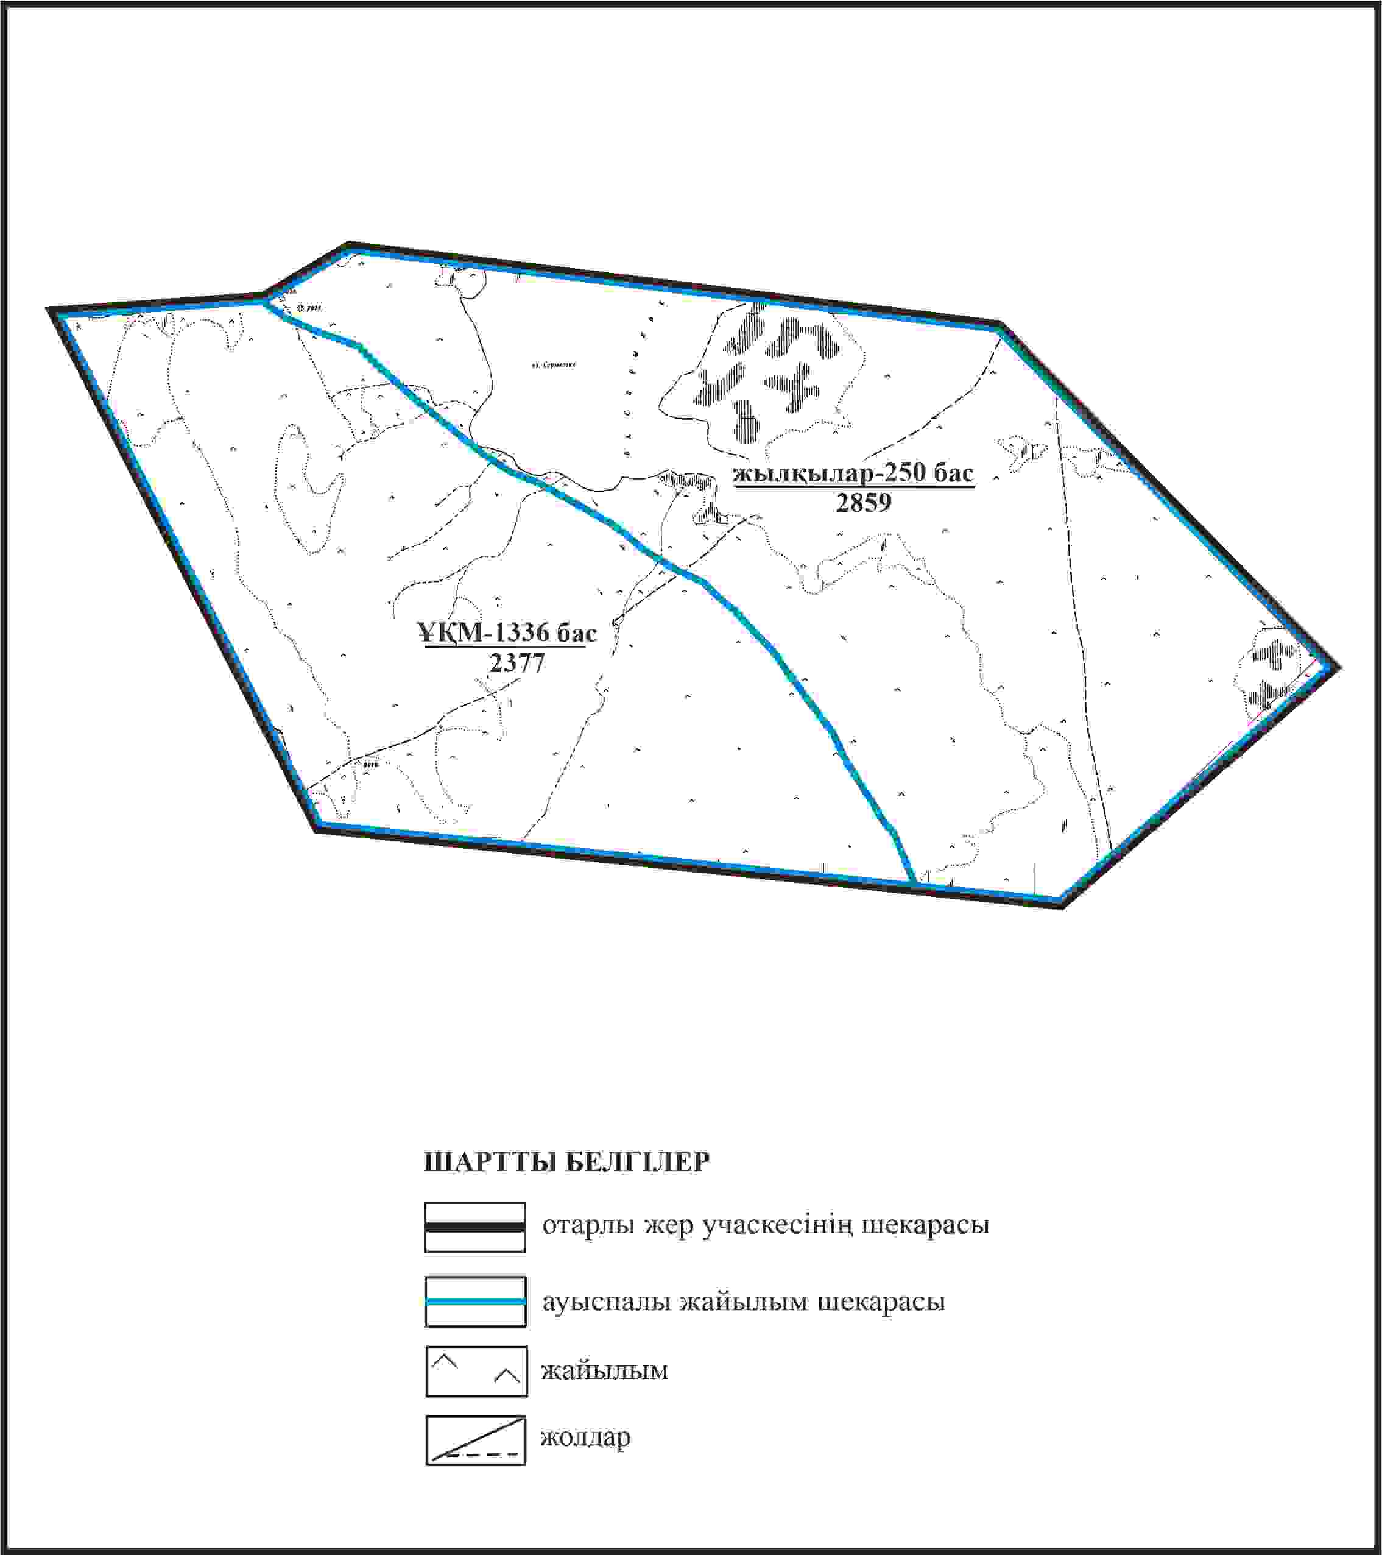

Қарқаралы аудандық мәслихатының
2024 жылғы 08 ақпандағы
№ VIII-17/132 шешіміне
324 қосымша
Қарқаралы ауданы Мади ауылдық округі отарлы жер учаскесінің шекараларында Айрық ауылының жайылымдық инфрақұрылым объектілерінің, жайылым алаңдарының және сыртқы және ішкі шекараларының схемасы

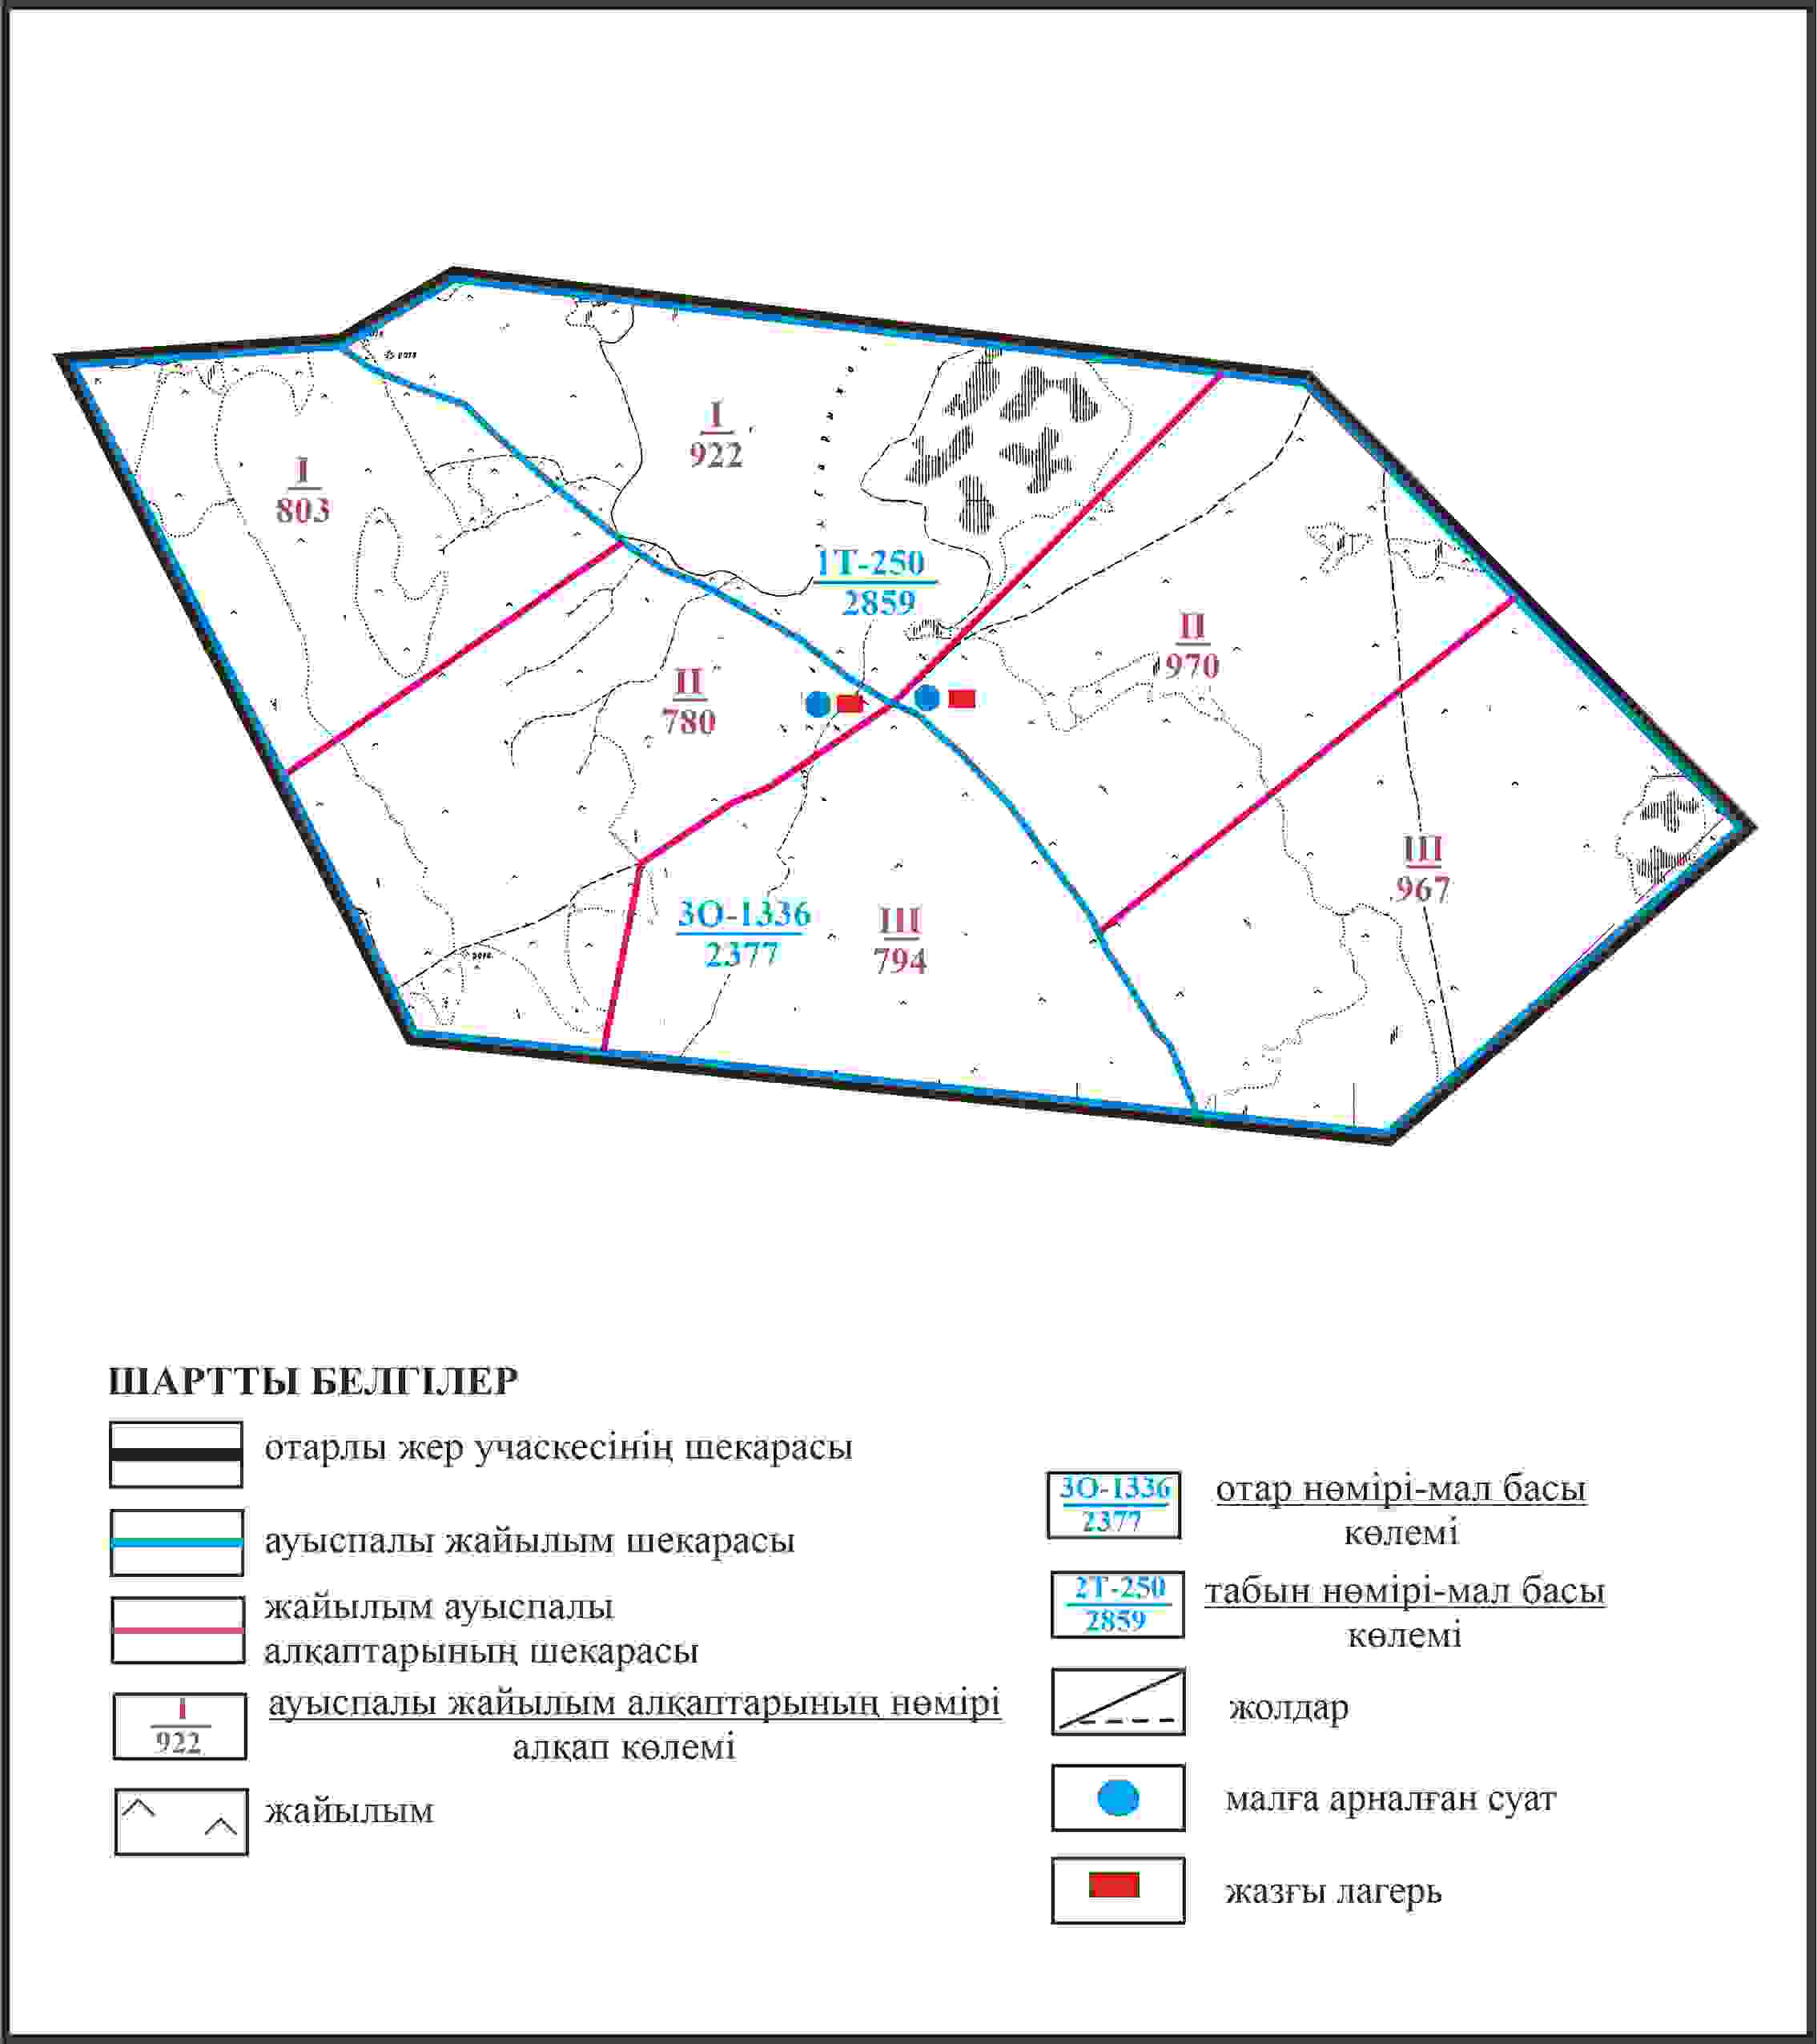

Қарқаралы аудандық мәслихатының
2024 жылғы 08 ақпандағы
№ VIII-17/132 шешіміне
325 қосымша
Қарқаралы ауданы Мади ауылдық округі отарлы жер учаскесінің шекараларында Айрық ауылының су көздеріне жайылым пайдаланушылардың қол жеткізу схемасы

Қарқаралы аудандық мәслихатының
2024 жылғы 08 ақпандағы
№ VIII-17/132 шешіміне
326 қосымша
Қарқаралы ауданы Мади ауылдық округі Едрей ауылының аумағындағы жер учаскелерінің меншік иеленушілері мен жер пайдаланушылардың жайылымдарының орналастыру схемасы

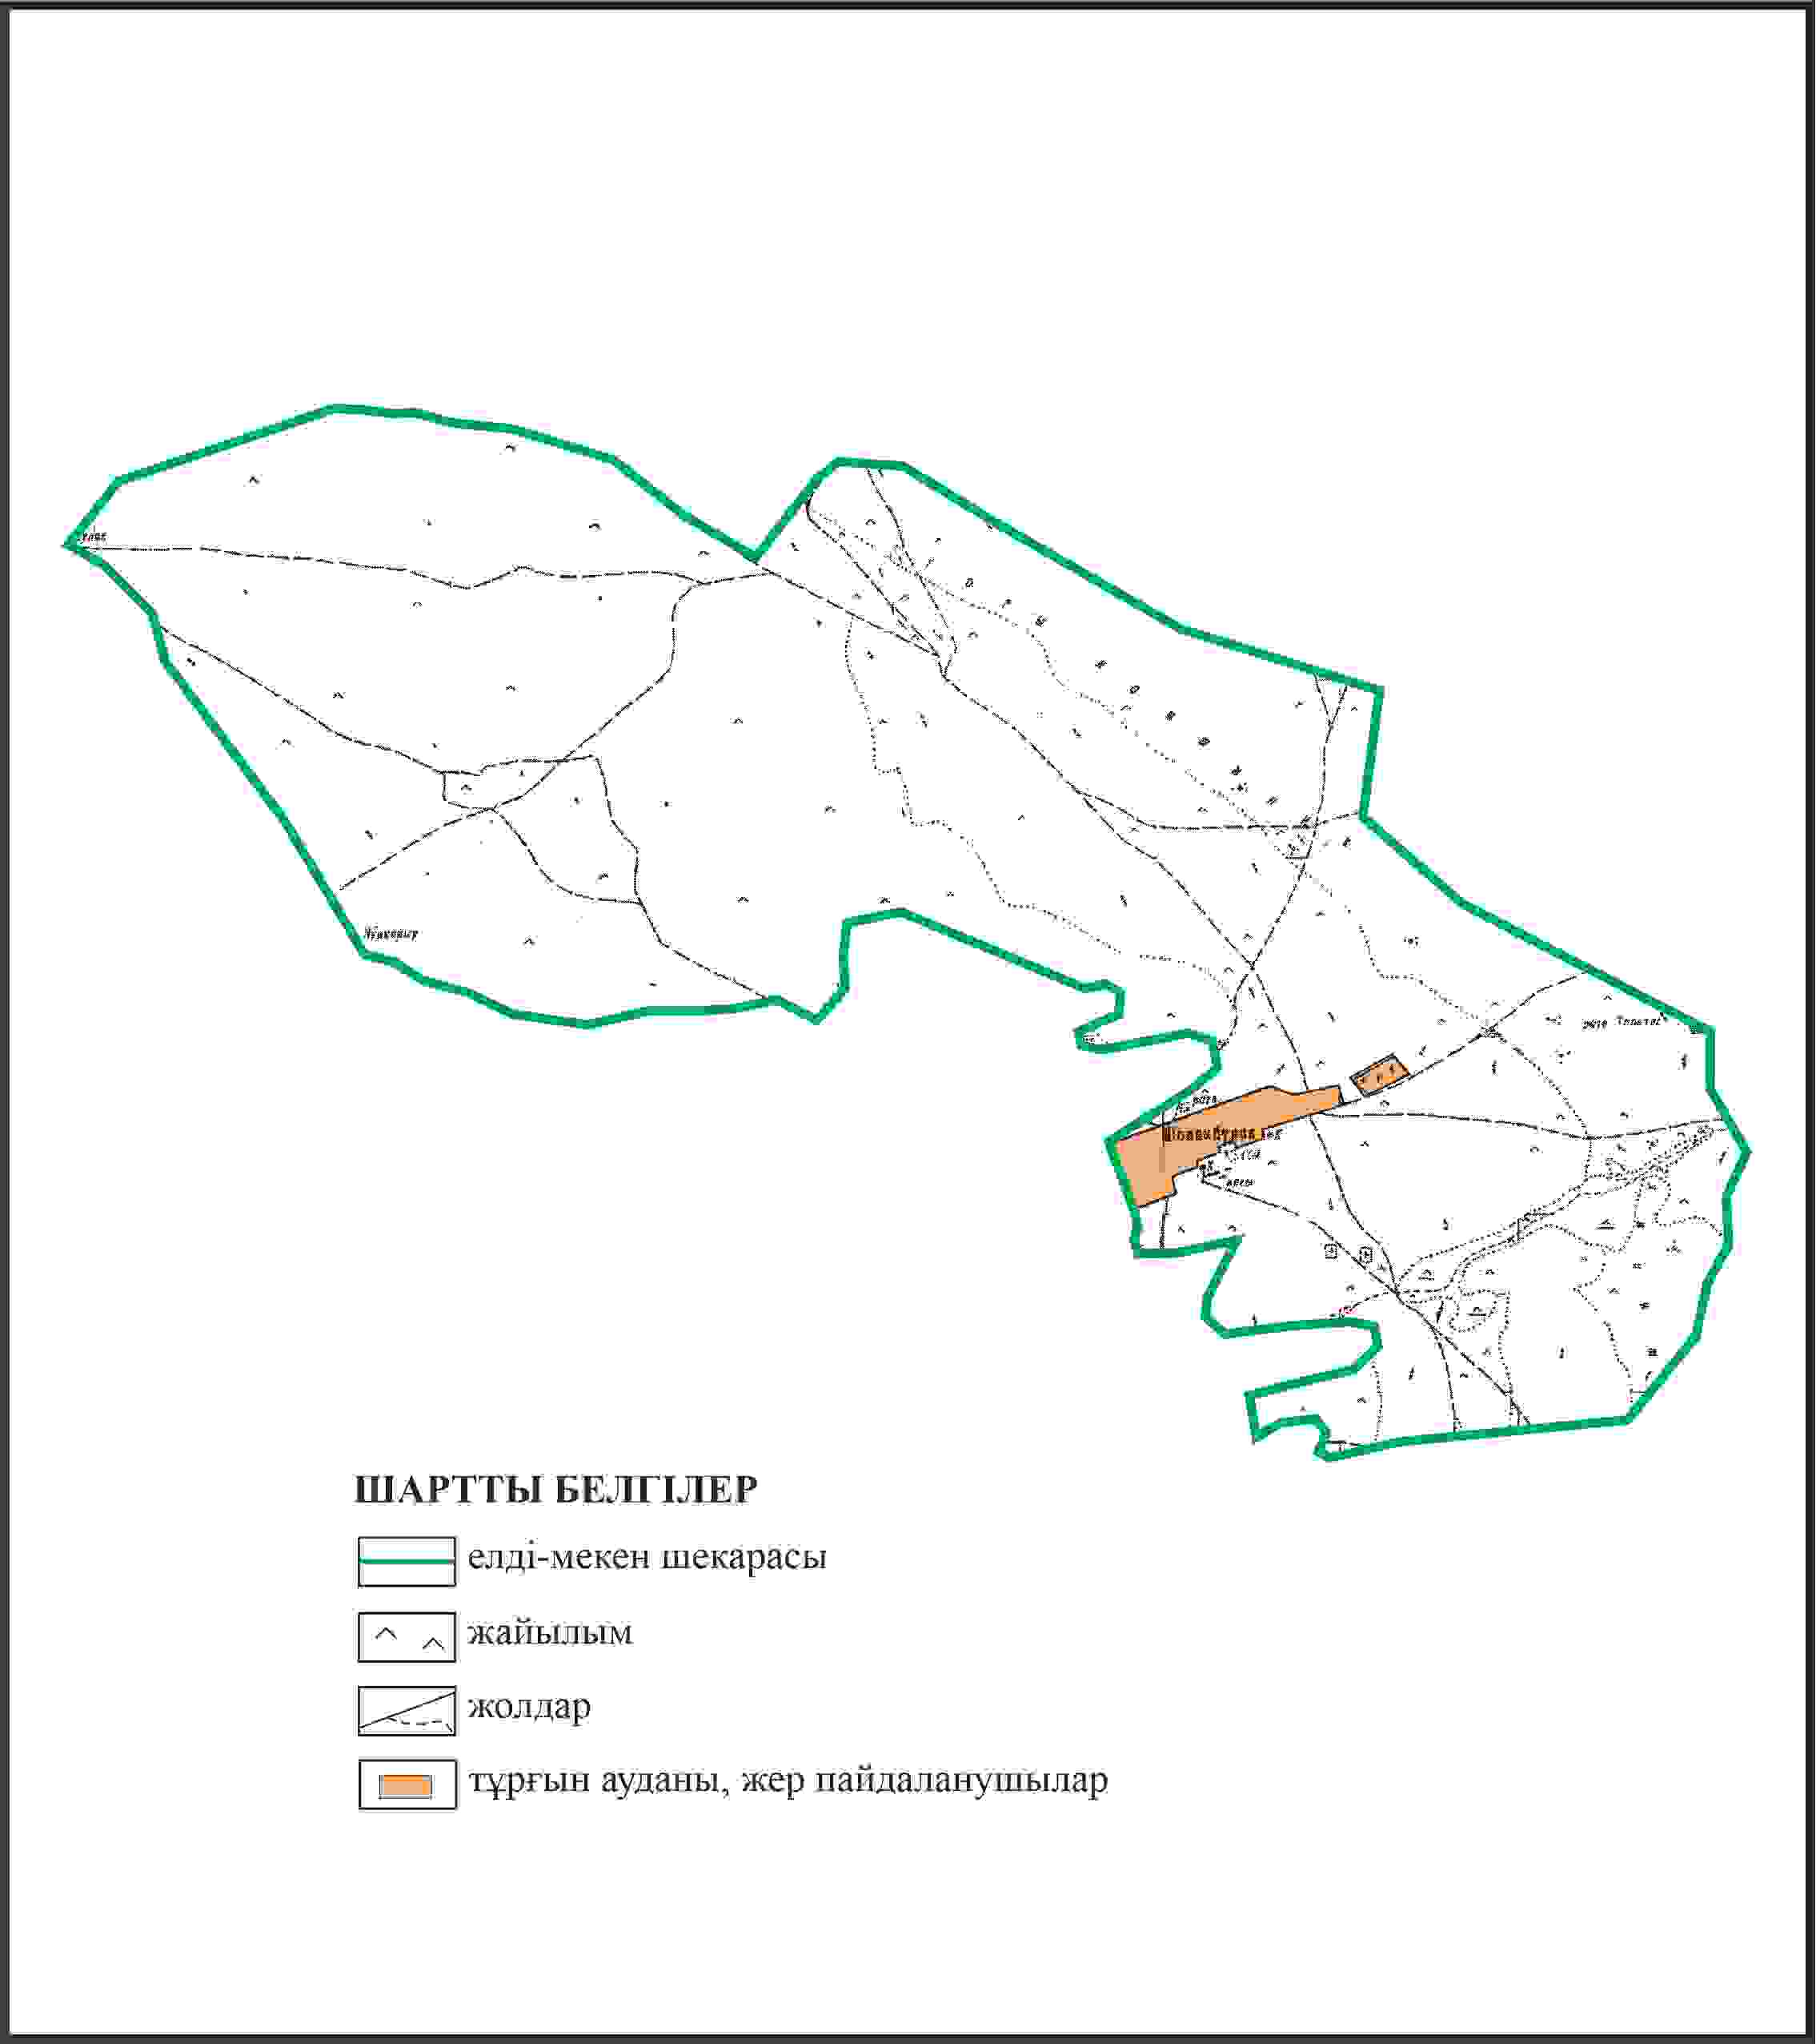

Қарқаралы аудандық мәслихатының
2024 жылғы 08 ақпандағы
№ VIII-17/132 шешіміне
327 қосымша
Қарқаралы ауданы Мади ауылдық округі Айрық ауылының шекараларында ауыл шаруашылығы жануарларының мал басын орналастыру үшін жайылымдарды қайта бөлу схемасы

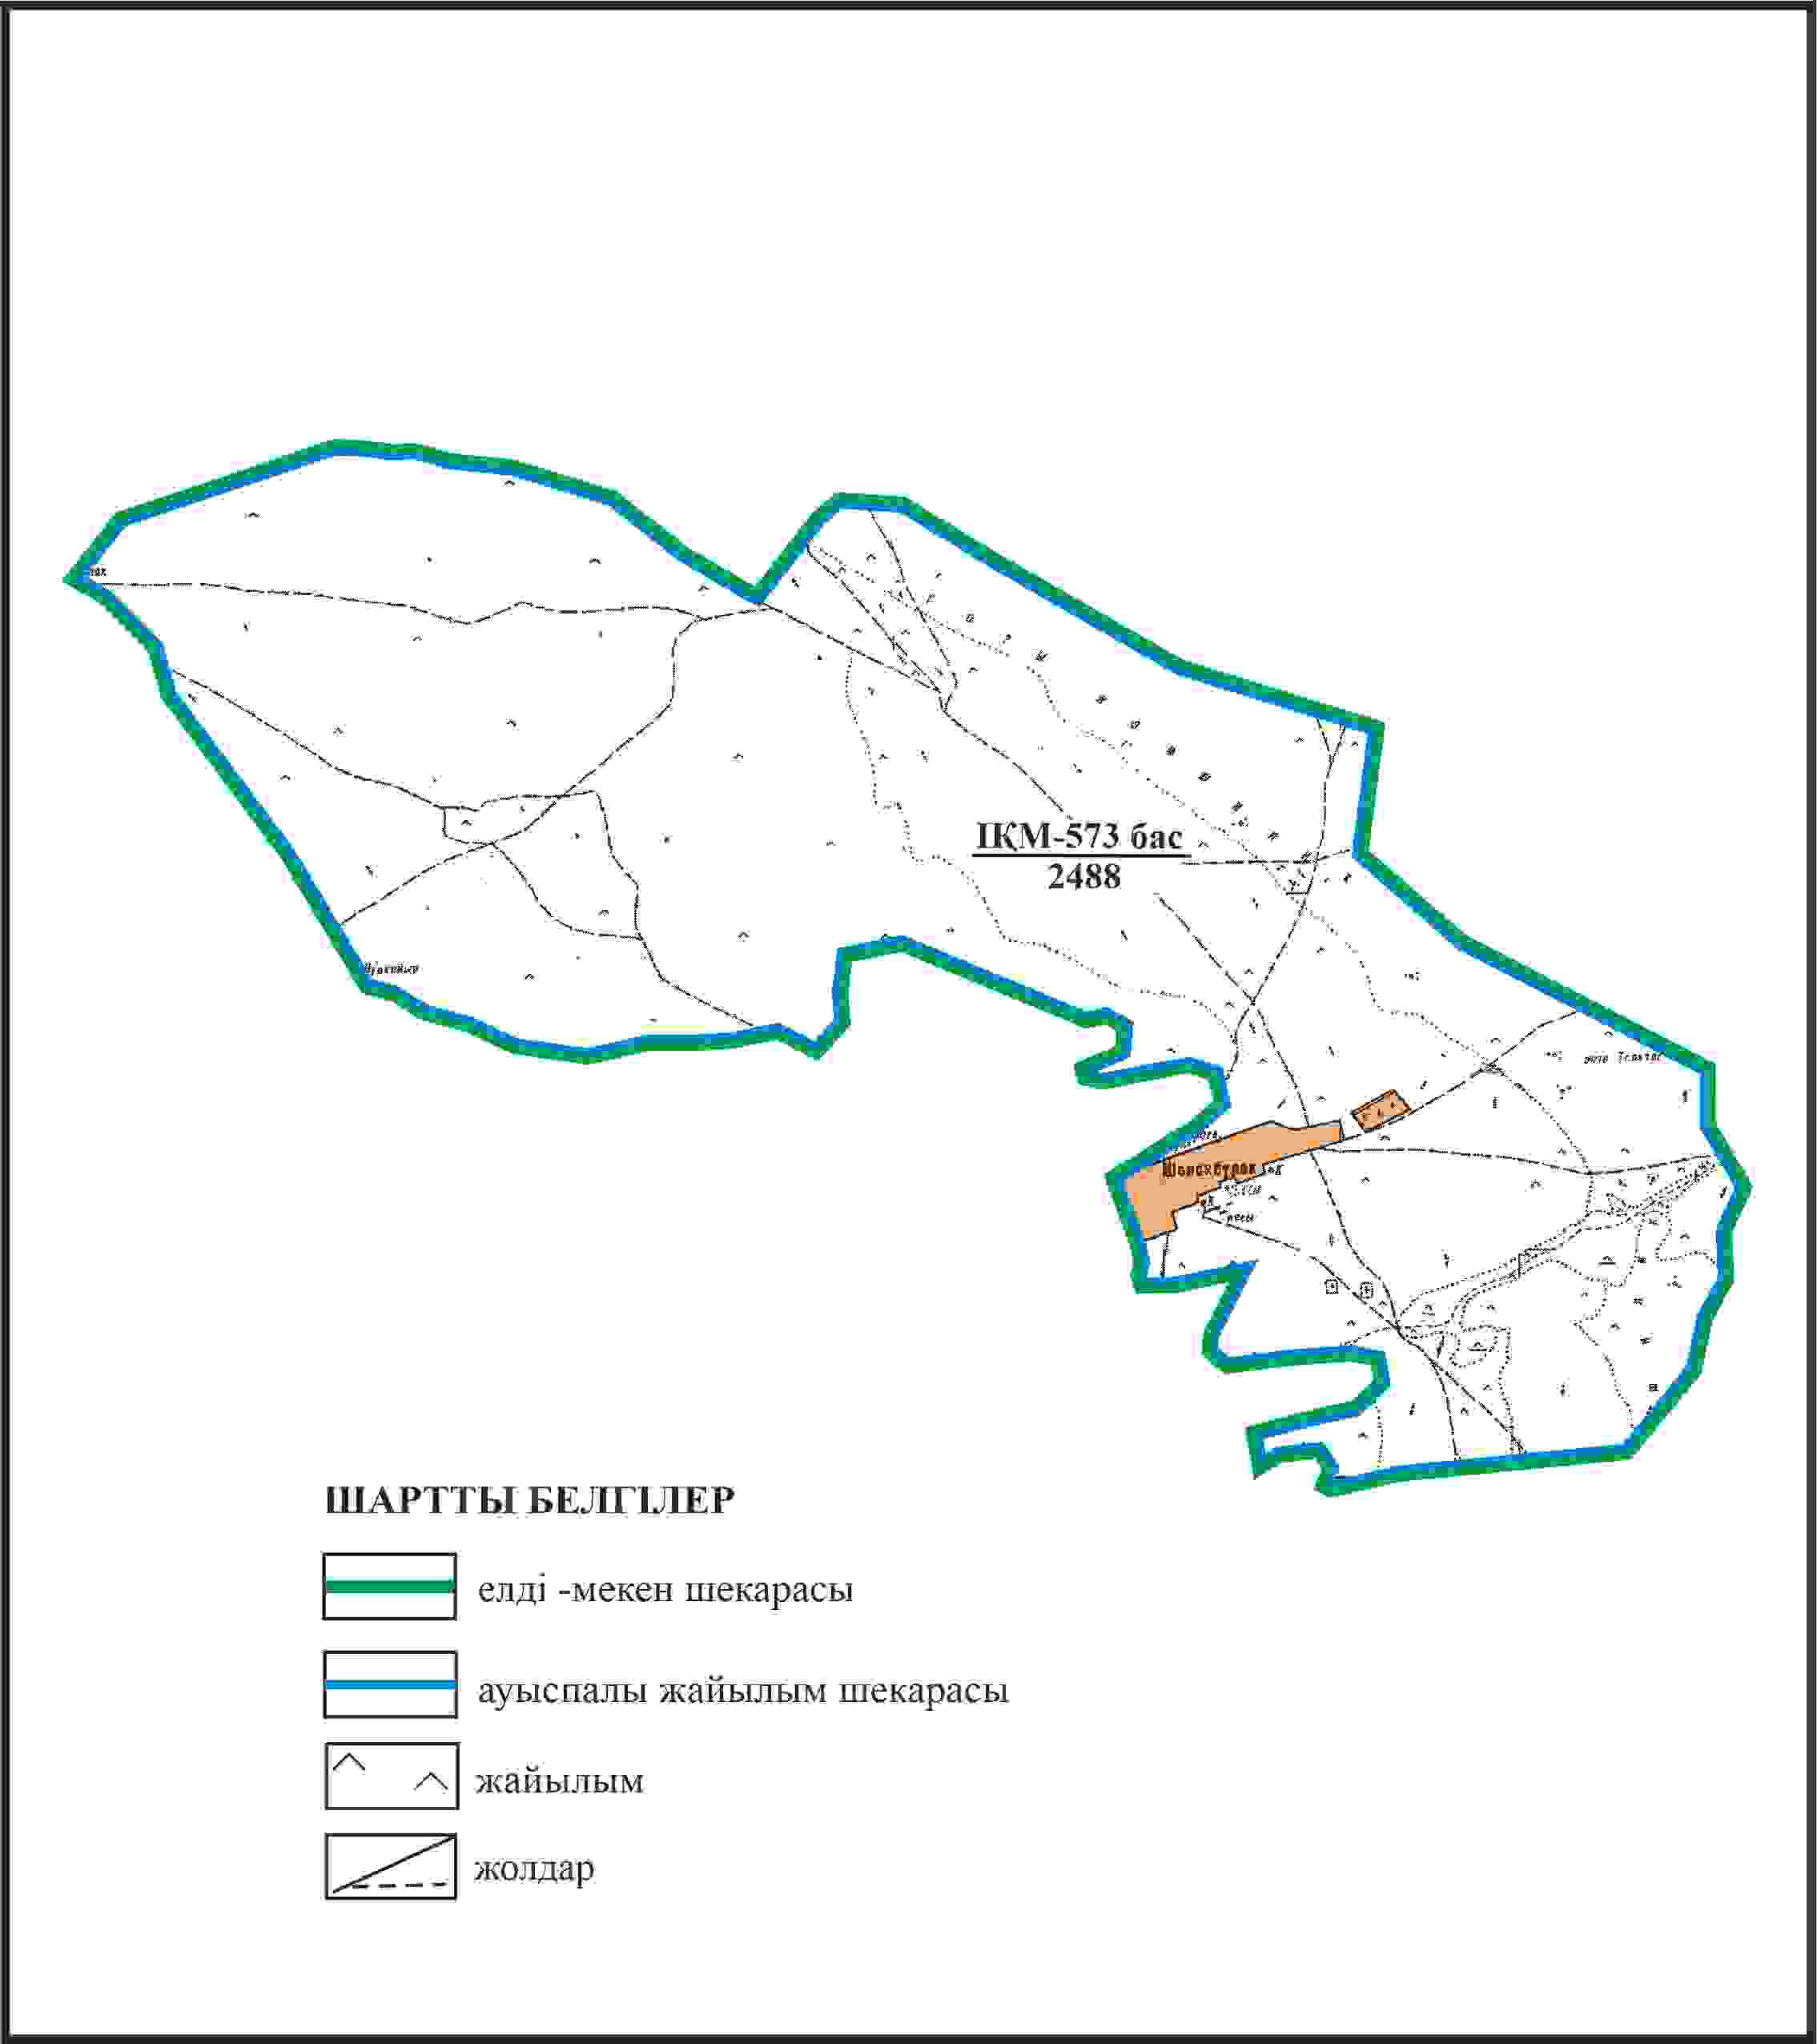

Қарқаралы аудандық мәслихатының
2024 жылғы 08 ақпандағы
№ VIII-17/132 шешіміне
328 қосымша
Қарқаралы ауданы Мади ауылдық округі Едрей ауылының шекараларында, жайылымдық инфрақұрылым объектілерінің, жайылым аландарының және сыртқы және ішкі шекараларының схемасы

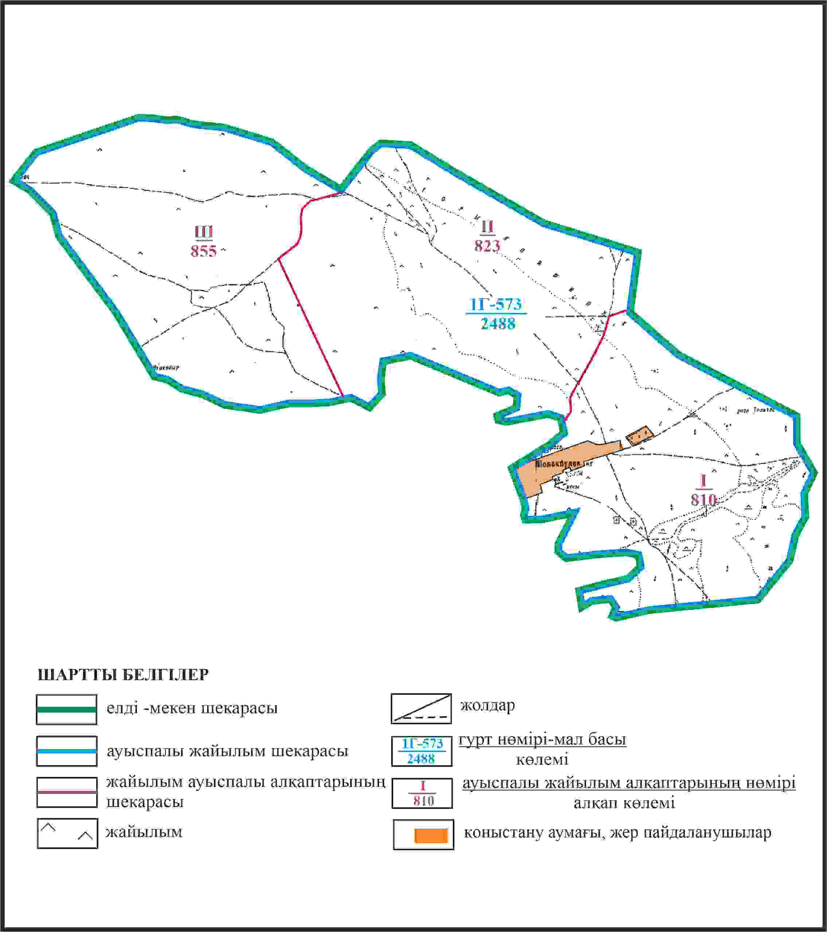

Қарқаралы аудандық мәслихатының
2024 жылғы 08 ақпандағы
№ VIII-17/132 шешіміне
329 қосымша
Қарқаралы ауданы Мади ауылдық округі Едрей ауылының шекараларында жайылым пайдаланушылардың су көздеріне қол жеткізу схемасы

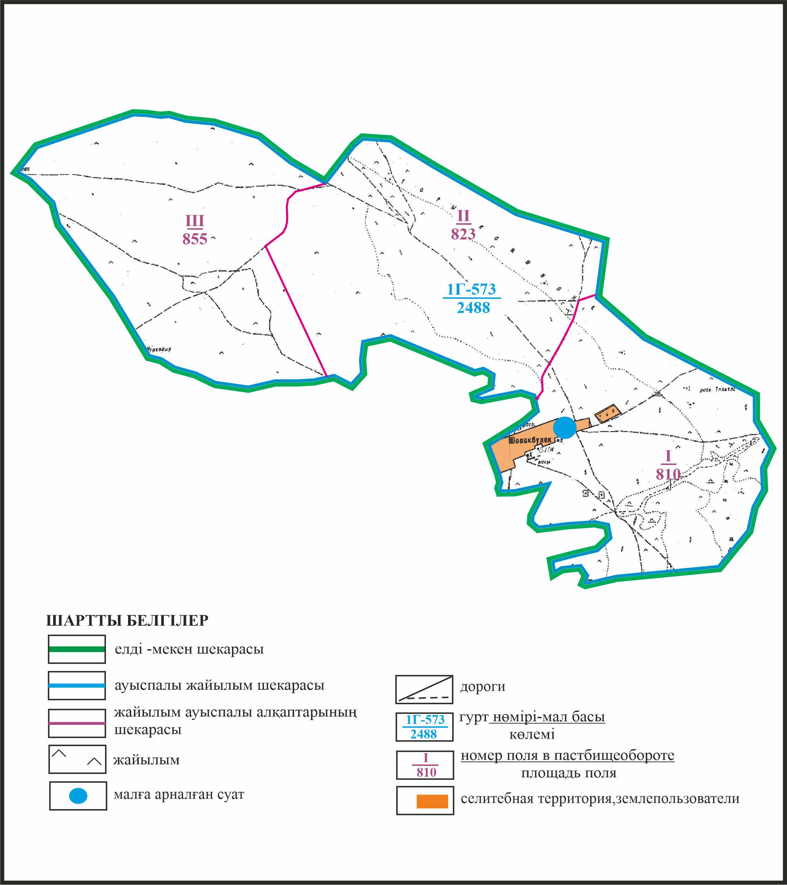

Қарқаралы аудандық мәслихатының
2024 жылғы 08 ақпандағы
№ VIII-17/132 шешіміне
330 қосымша
Қарқаралы ауданы Мади ауылдық округі отарлы жер учаскесінің шекараларында Едрей ауылының ауыл шаруашылығы жануарларының мал басын орналастыру үшін жайылымдарды қайта бөлу схемасы

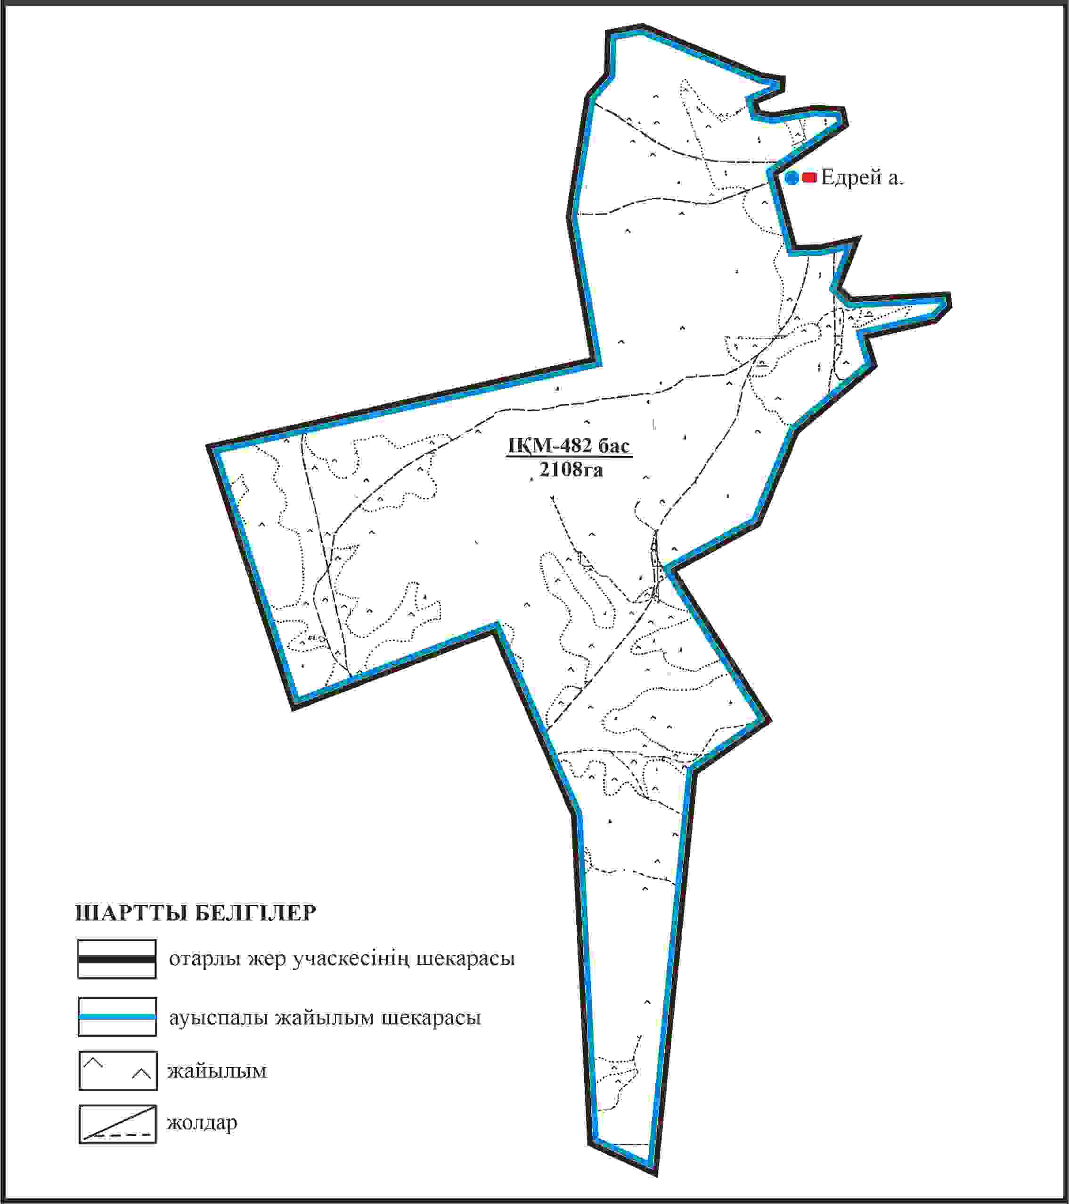

Қарқаралы аудандық мәслихатының
2024 жылғы 08 ақпандағы
№ VIII-17/132 шешіміне
331 қосымша
Қарқаралы ауданы Мади ауылдық округі отарлы жер учаскесінің шекараларында Едрей ауылының жайылымдық инфрақұрылым объектілерінің, жайылым алаңдарының және сыртқы және ішкі шекараларының схемасы

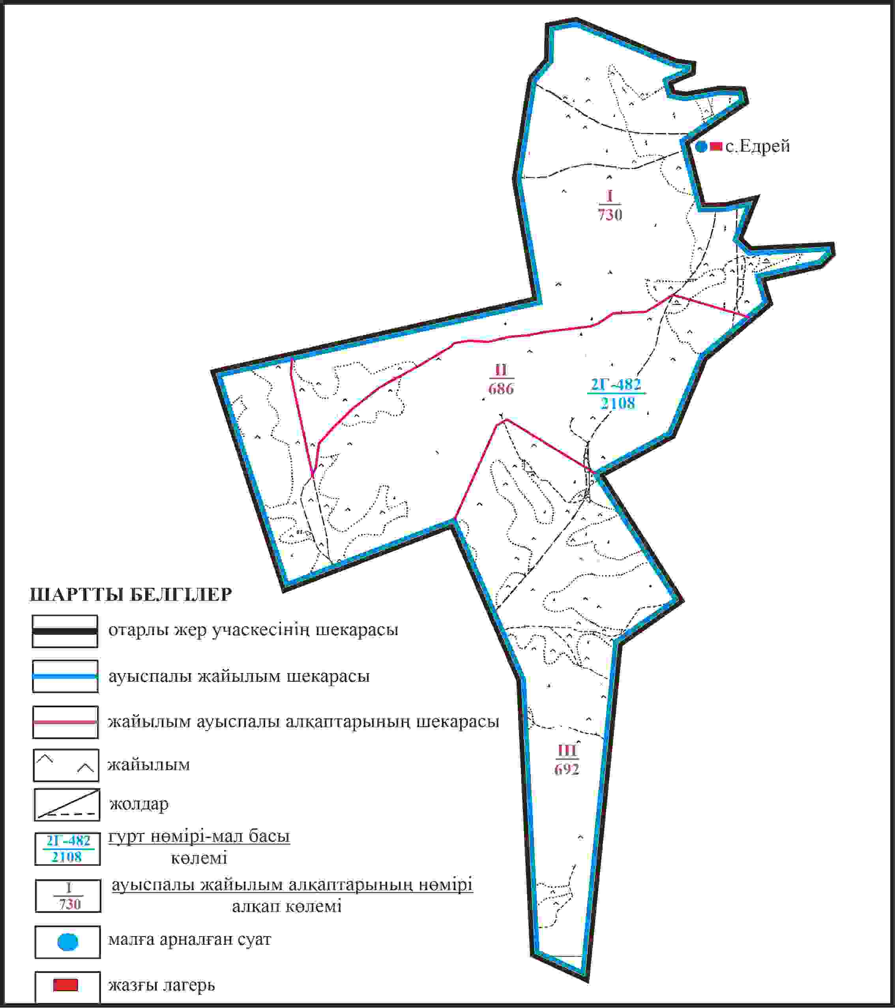

Қарқаралы аудандық мәслихатының
2024 жылғы 08 ақпандағы
№ VIII-17/132 шешіміне
332 қосымша
Қарқаралы ауданы Мади ауылдық округі отарлы жер учаскесінің шекараларында Едрей ауылының су көздеріне жайылым пайдаланушылардың қол жеткізу схемасы

Қарқаралы аудандық мәслихатының
2024 жылғы 08 ақпандағы
№ VIII-17/132 шешіміне
333 қосымша
Қарқаралы ауданы Мади ауылдық округі отарлы жер учаскесінің шекаралында Айрық, Едрей ауылдарының ауыл шаруашылығы жануарларының мал басын орналастыру үшін жайылымдарды қайта бөлу схемасы

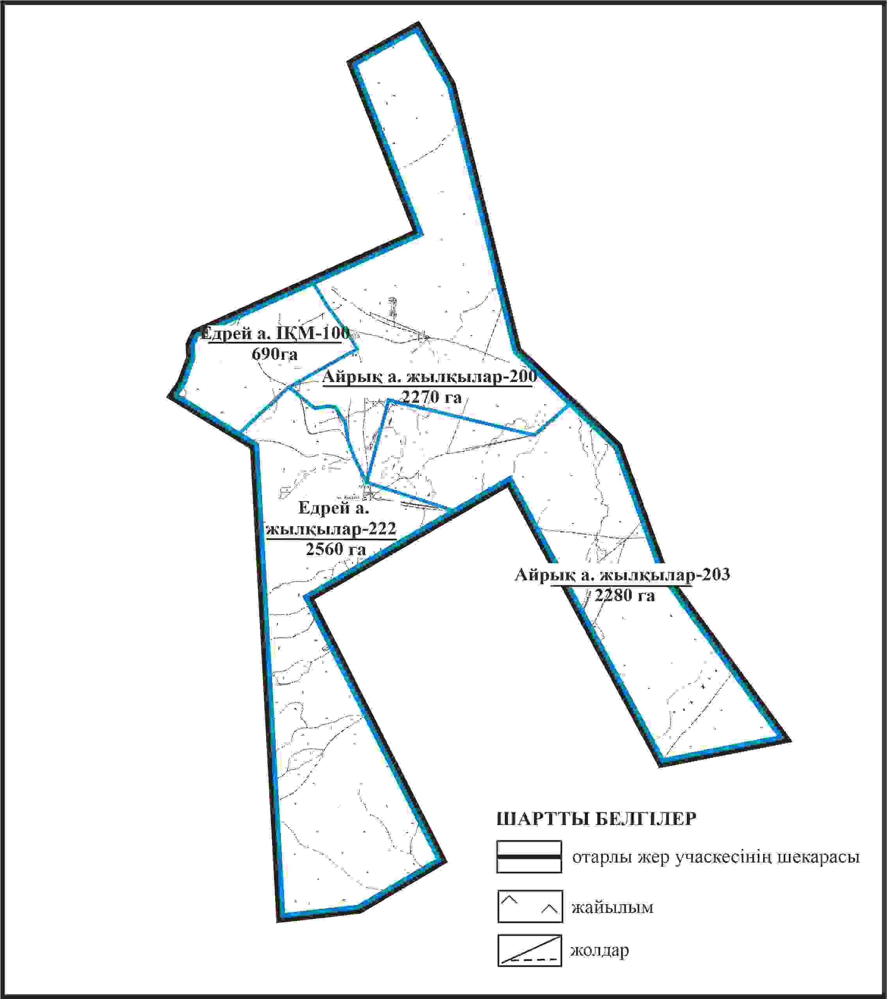

Қарқаралы аудандық мәслихатының
2024 жылғы 08 ақпандағы
№ VIII-17/132 шешіміне
334 қосымша
Қарқаралы ауданы Мади ауылдық округі отарлы жер учаскесінің шекараларында Айрық, Едрей ауылдардың жайылымдық инфрақұрылым объектілерінің, жайылым алаңдарының және сыртқы және ішкі шекараларының схемасы

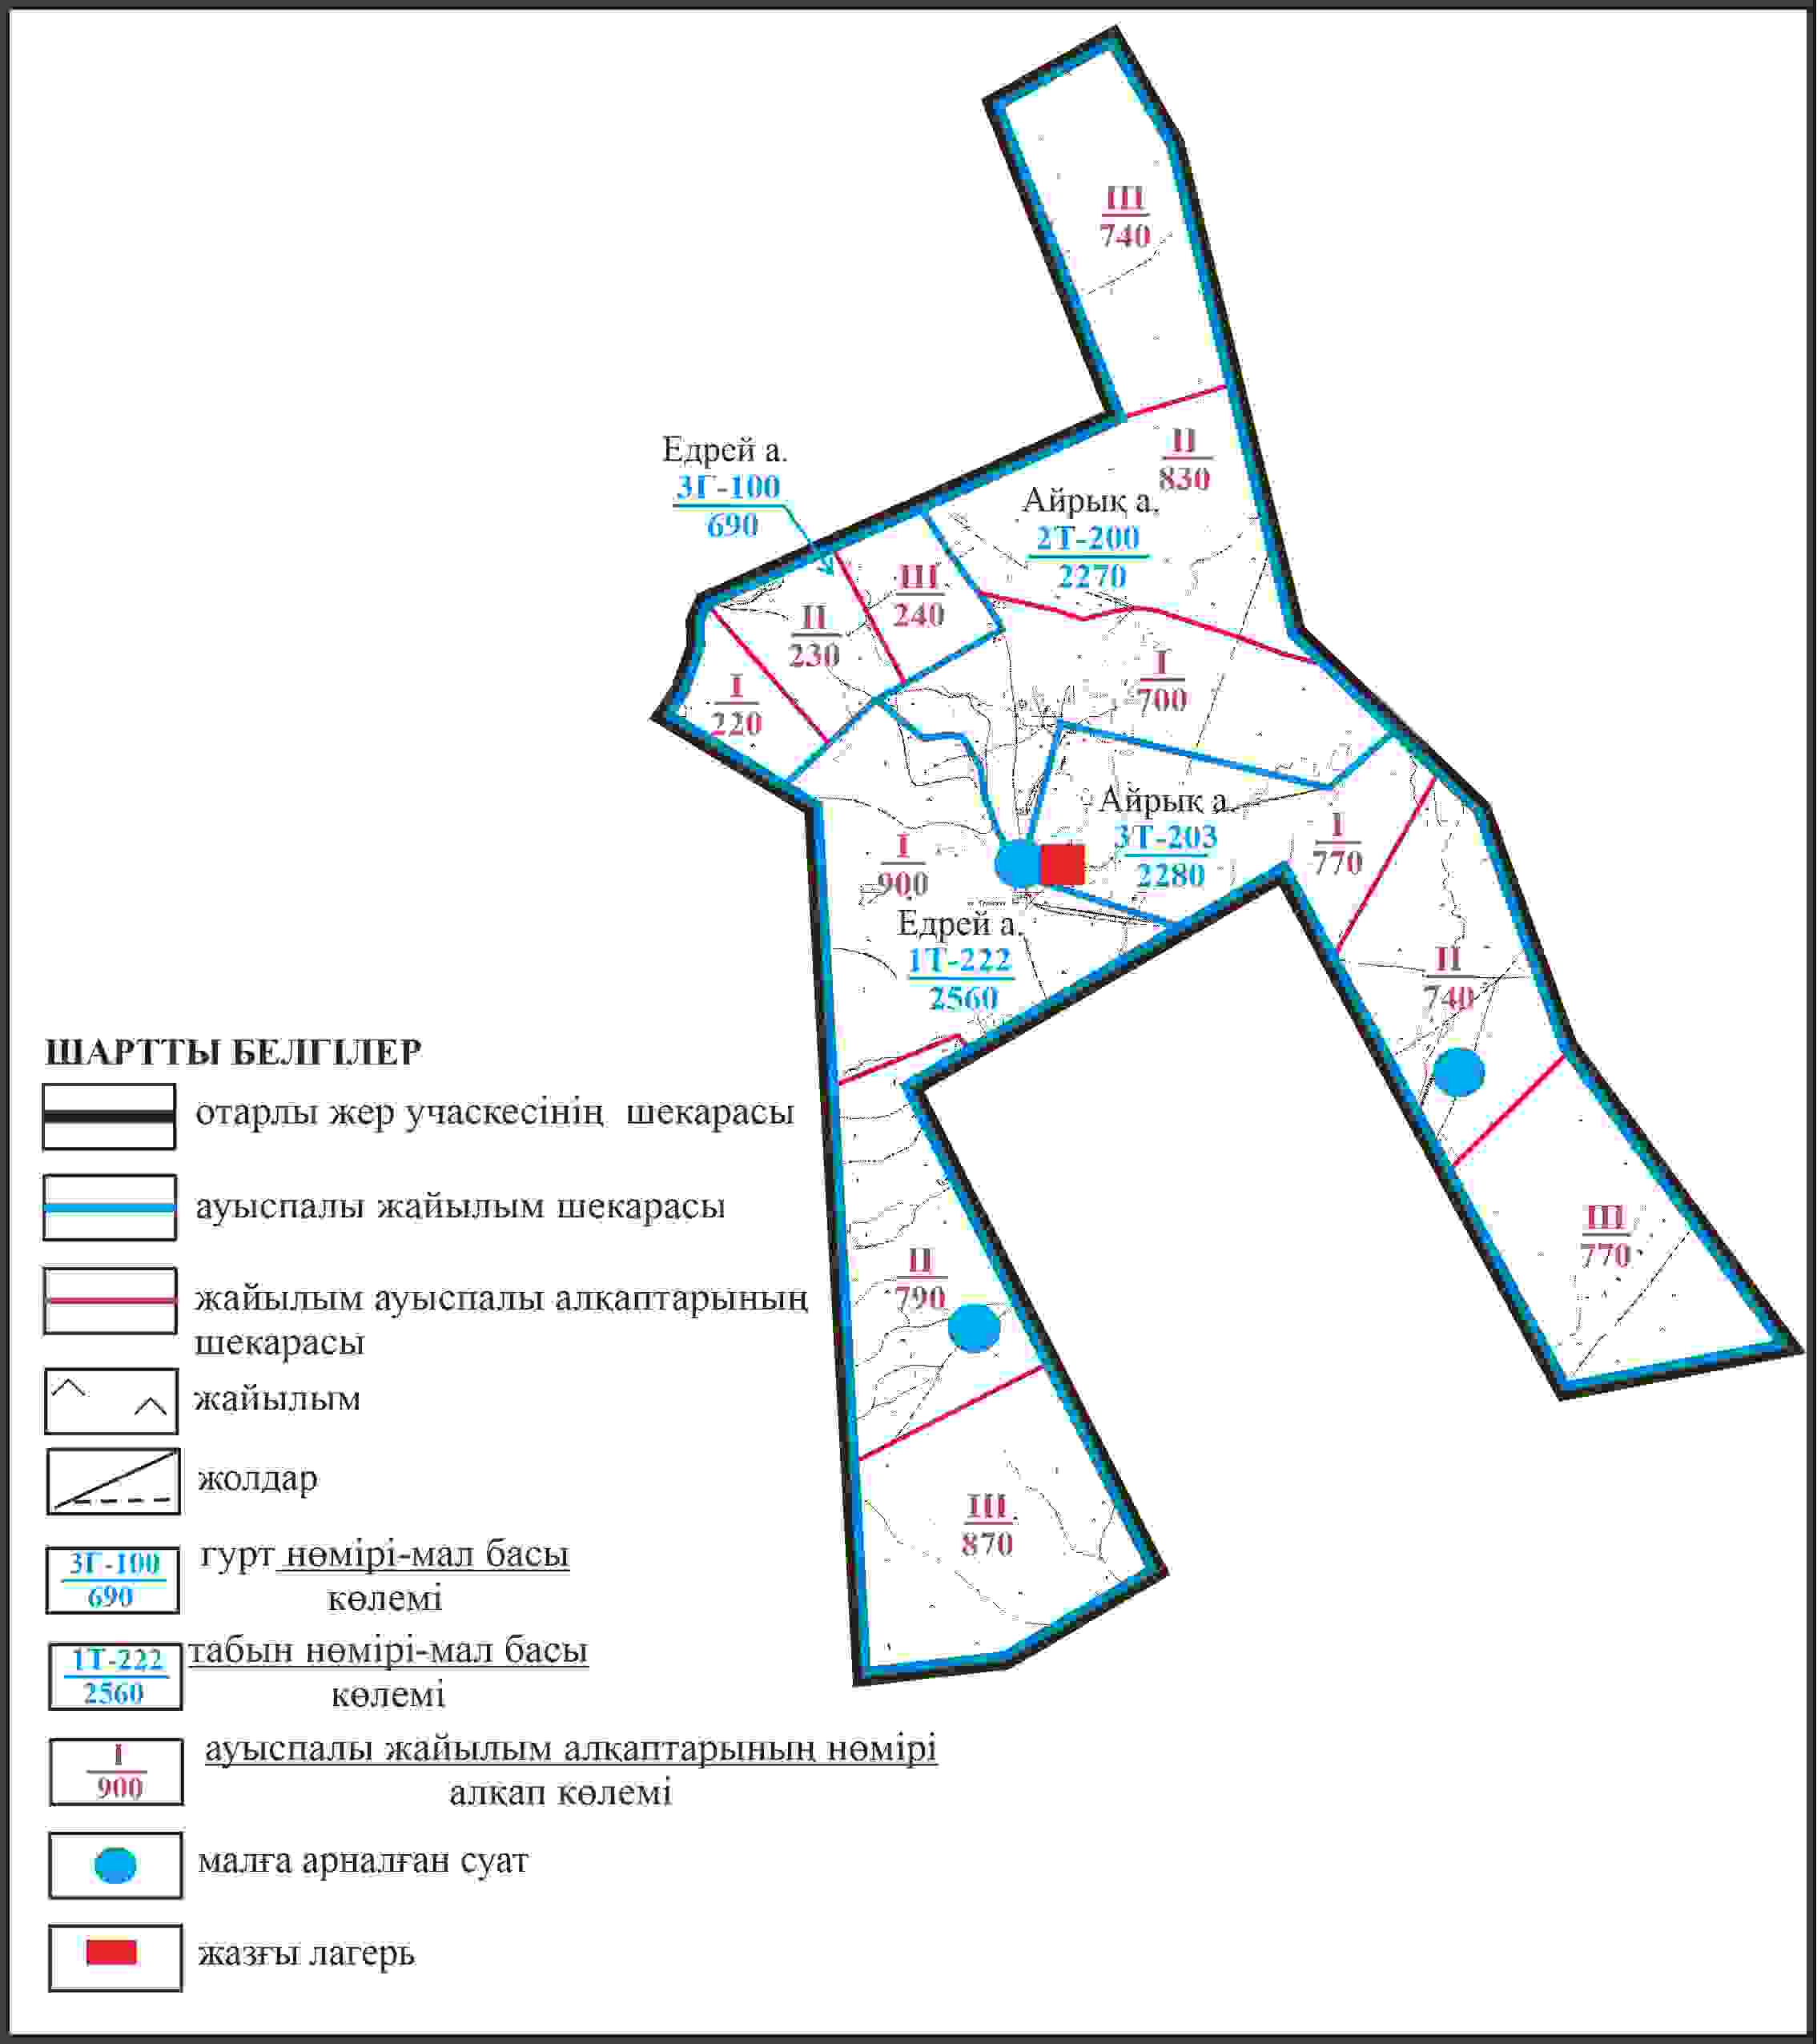

Қарқаралы аудандық мәслихатының
2024 жылғы 08 ақпандағы
№ VIII-17/132 шешіміне
335 қосымша
Қарқаралы ауданы Мади ауылдық округі отарлы жер учаскесінің шекараларында Едрей, Айрық ауылдарының су көздеріне жайылым пайдаланушылардың қол жеткізу схемасы

Қарқаралы аудандық мәслихатының
2024 жылғы 08 ақпандағы
№ VIII-17/132 шешіміне
336 қосымша
Қарқаралы ауданы Мартбек Мамыраев ауылдық округі Ақжол ауылының аумағындағы жер учаскелерінің меншік иеленушілері мен жер пайдаланушылардың жайылымдарын орналастыру схемасы

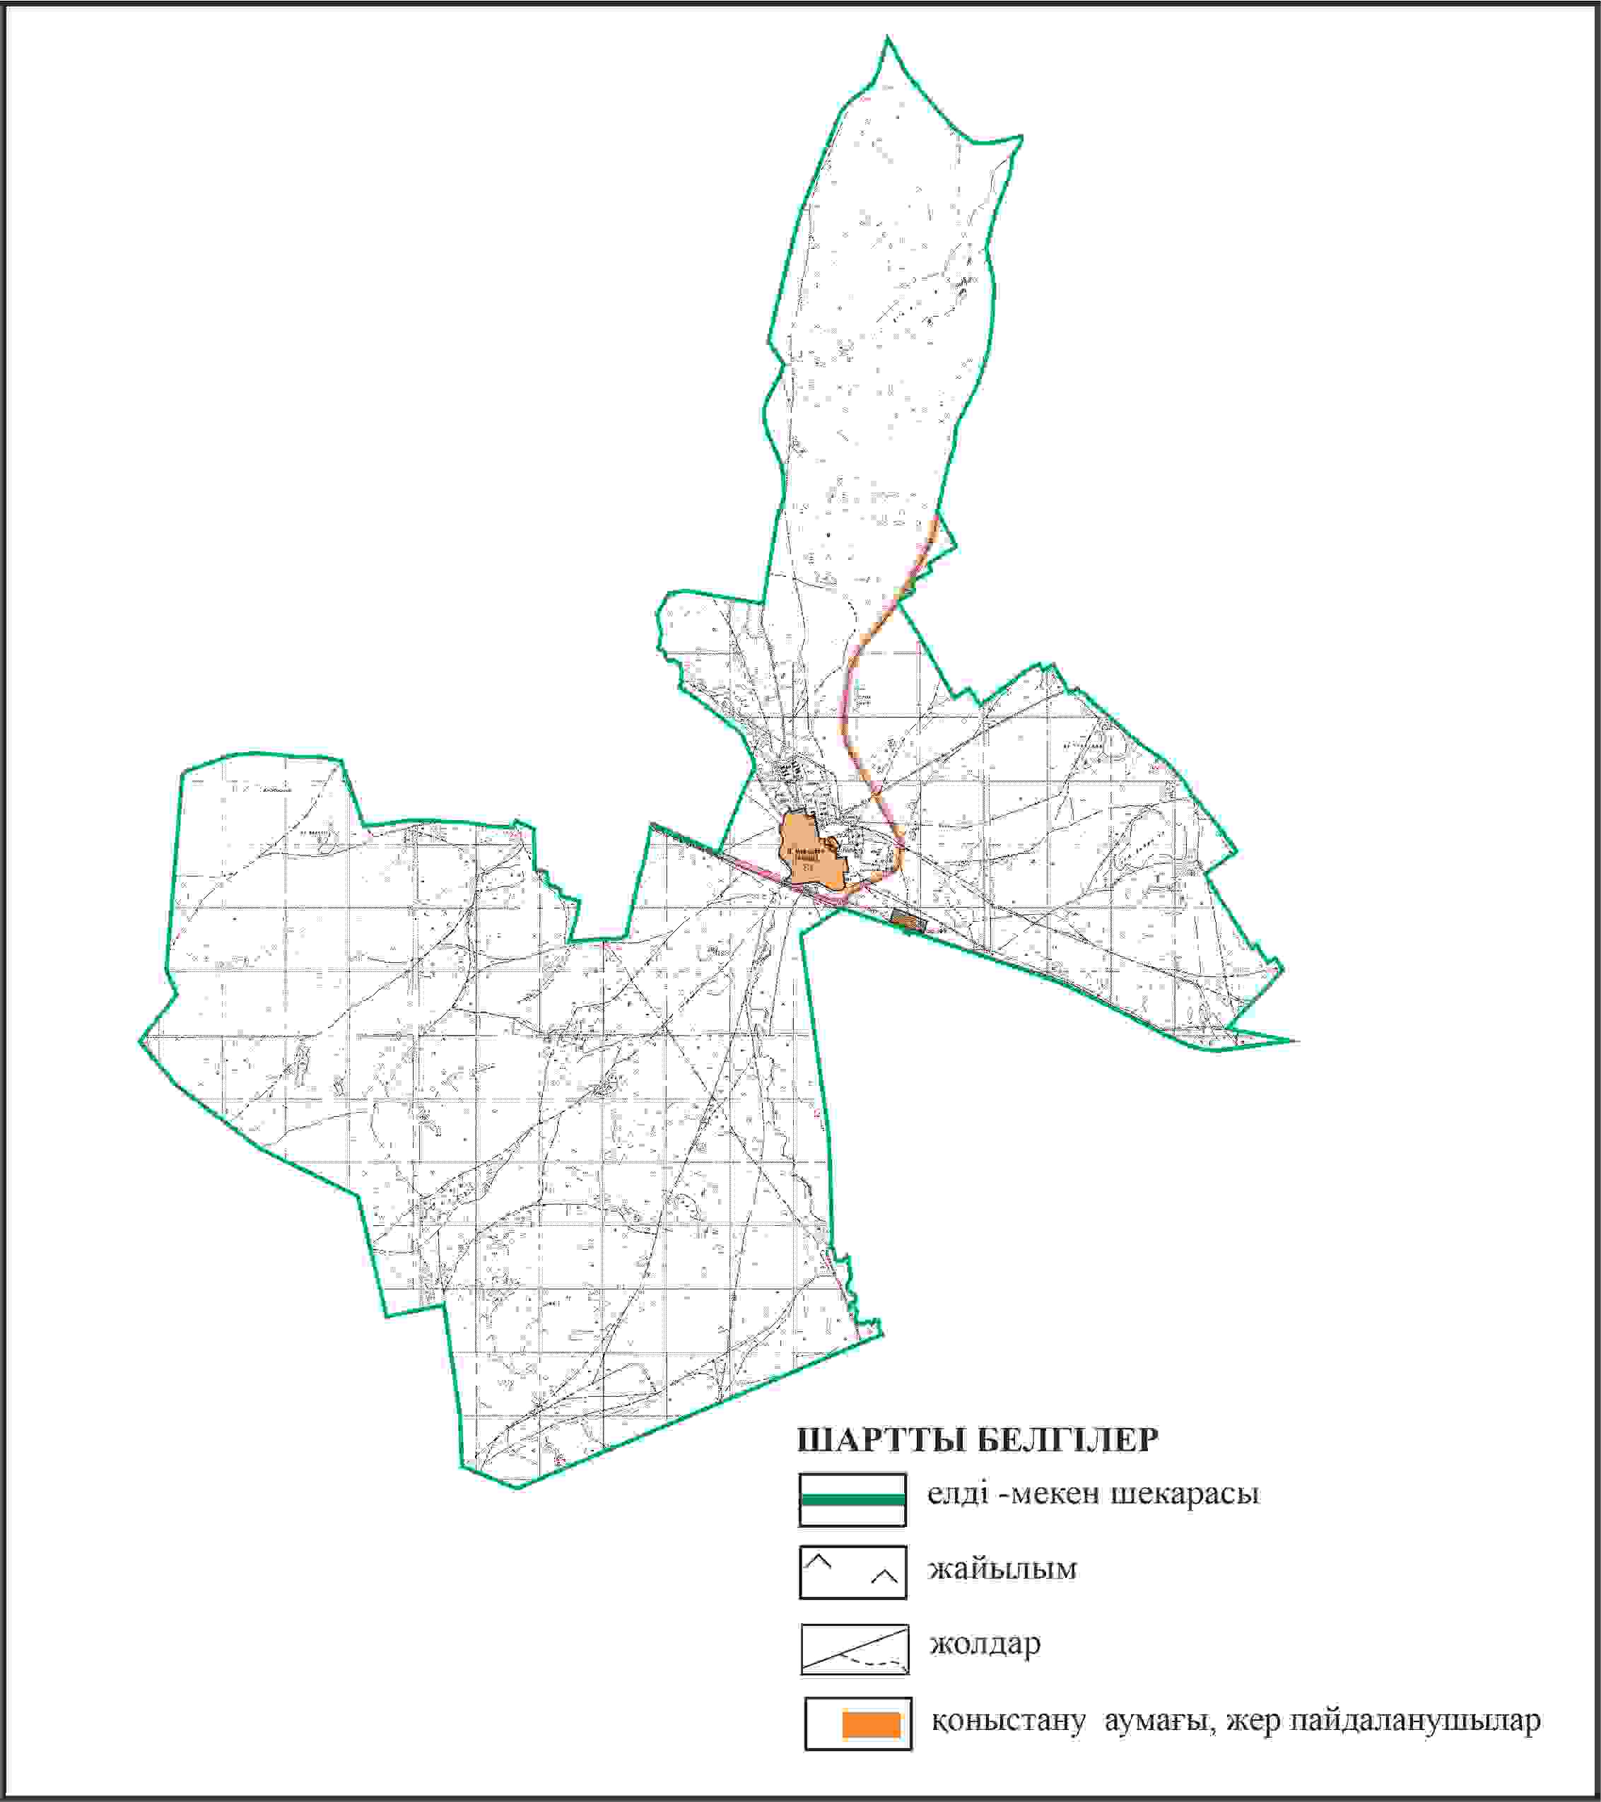

Қарқаралы аудандық мәслихатының
2024 жылғы 08 ақпандағы
№ VIII-17/132 шешіміне
337 қосымша
Қарқаралы ауданы Мартбек Мамыраев ауылдық округі Ақжол ауылының шекараларында ауыл шаруашылығы жануарларының мал басын орналастыру үшін жайылымдарды қайта бөлу схемасы

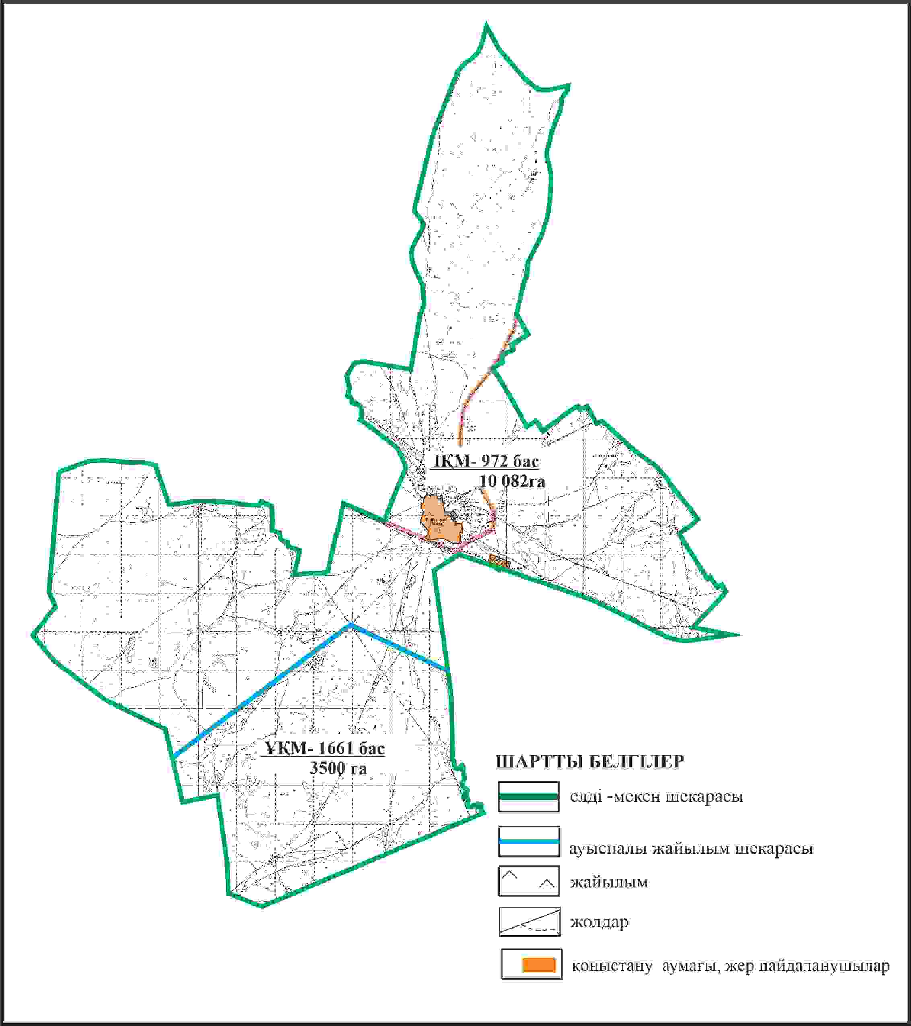

Қарқаралы аудандық мәслихатының
2024 жылғы 08 ақпандағы
№ VIII-17/132 шешіміне
338 қосымша
Қарқаралы ауданы Мартбек Мамыраев ауылдық округі Ақжол ауылының шекараларында жайылымдық инфрақұрылым объектілерінің, жайылым аландарының және сыртқы және ішкі шекаларының схемасы

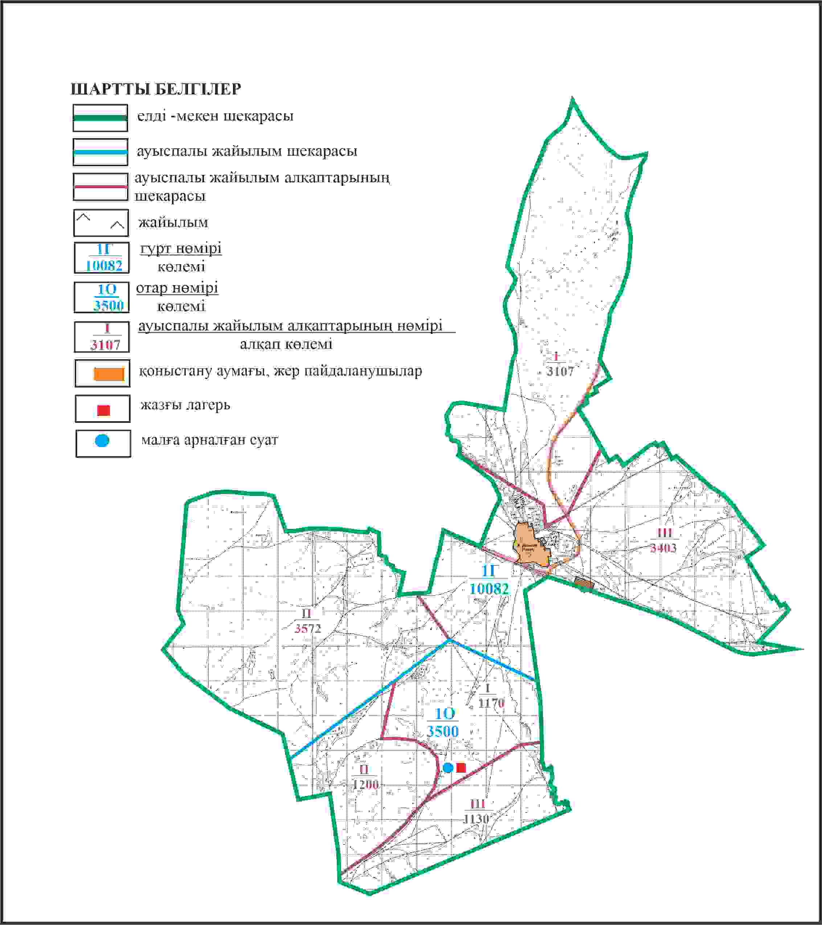

Қарқаралы аудандық мәслихатының
2024 жылғы 08 ақпандағы
№ VIII-17/132 шешіміне
339 қосымша
Қарқаралы ауданы Мартбек Мамыраев ауылдық округі Ақжол ауылының шекараларында жайылым пайдаланушылардың су көздеріне қол жеткізу схемасы

Қарқаралы аудандық мәслихатының
2024 жылғы 08 ақпандағы
№ VIII-17/132 шешіміне
340 қосымша
Қарқаралы ауданы Мартбек Мамыраев ауылдық округі 2905 га көлемі алабарлық жер учаскесінің шекараларында Ақжол ауылының ауыл шаруашылығы жануарларының мал басын орналастыру үшін жайылымдарды қайта бөлу схемасы

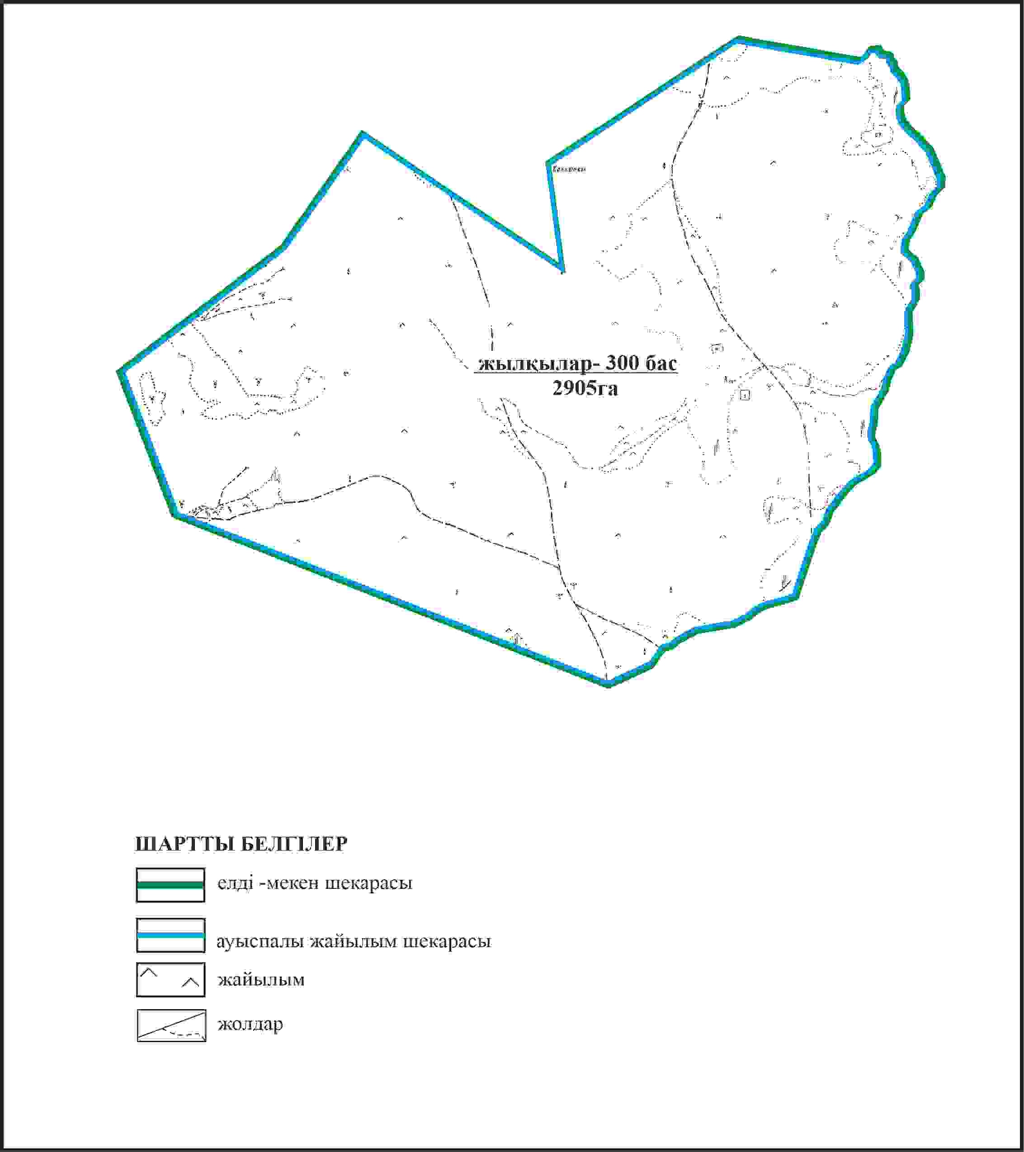

Қарқаралы аудандық мәслихатының
2024 жылғы 08 ақпандағы
№ VIII-17/132 шешіміне
341 қосымша
Қарқаралы ауданы Мартбек Мамыраев ауылдық округі 2905 га көлемі алабарлық жер учаскесінің шекараларында Ақжол ауылының жайылымдық инфрақұрылым объектілерінің, жайылым аландарының және сыртқы және ішкі шекаларының схемасы

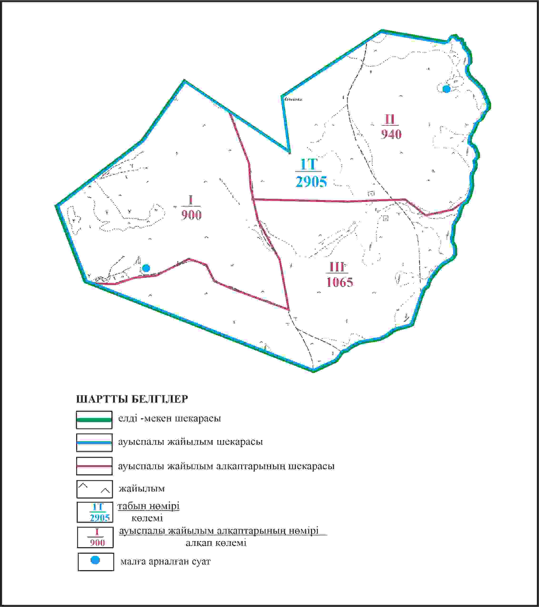

Қарқаралы аудандық мәслихатының
2024 жылғы 08 ақпандағы
№ VIII-17/132 шешіміне
342 қосымша
Қарқаралы ауданы Мартбек Мамыраев ауылдық округі 2905 га көлемі алабарлық жер учаскесінің шекараларында Ақжол ауылының жайылым пайдаланушылардың су көздеріне қол жеткізу схемасы

Қарқаралы аудандық мәслихатының
2024 жылғы 08 ақпандағы
№ VIII-17/132 шешіміне
343 қосымша
Қарқаралы ауданы Мартбек Мамыраев ауылдық округі 1079 га көлемі отарлы жер учаскесінің шекараларында Ақжол ауылының ауыл шаруашылығы жануарларының мал басын орналастыру үшін жайылымдарды қайта бөлу схемасы

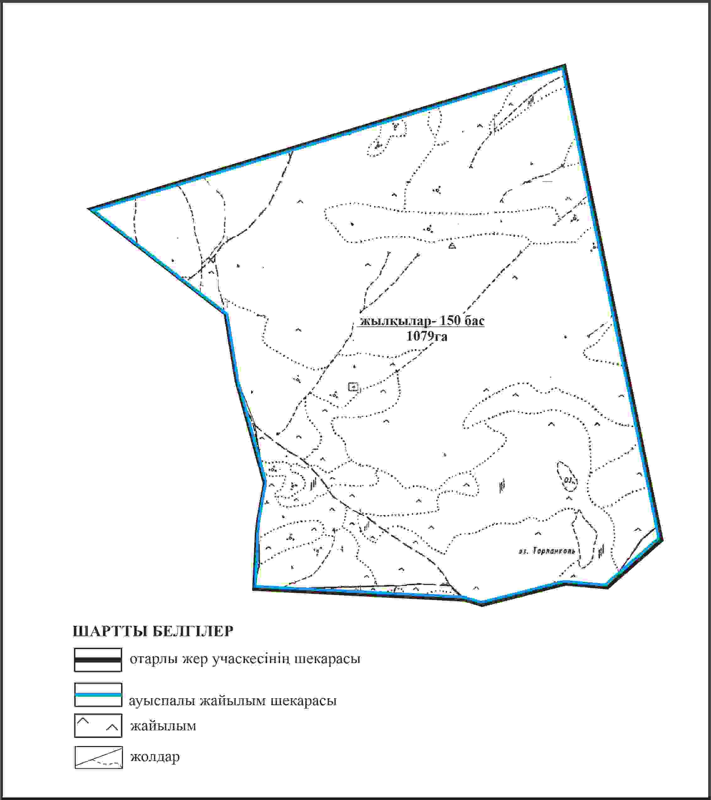

Қарқаралы аудандық мәслихатының
2024 жылғы 08 ақпандағы
№ VIII-17/132 шешіміне
344 қосымша
Қарқаралы ауданы Мартбек Мамыраев ауылдық округі 1079 га көлемі отарлы жер учаскесінің шекараларында Ақжол ауылының жайылымдық инфрақұрылым объектілерінің, жайылым аландарының және сыртқы және ішкі шекаларының схемасы

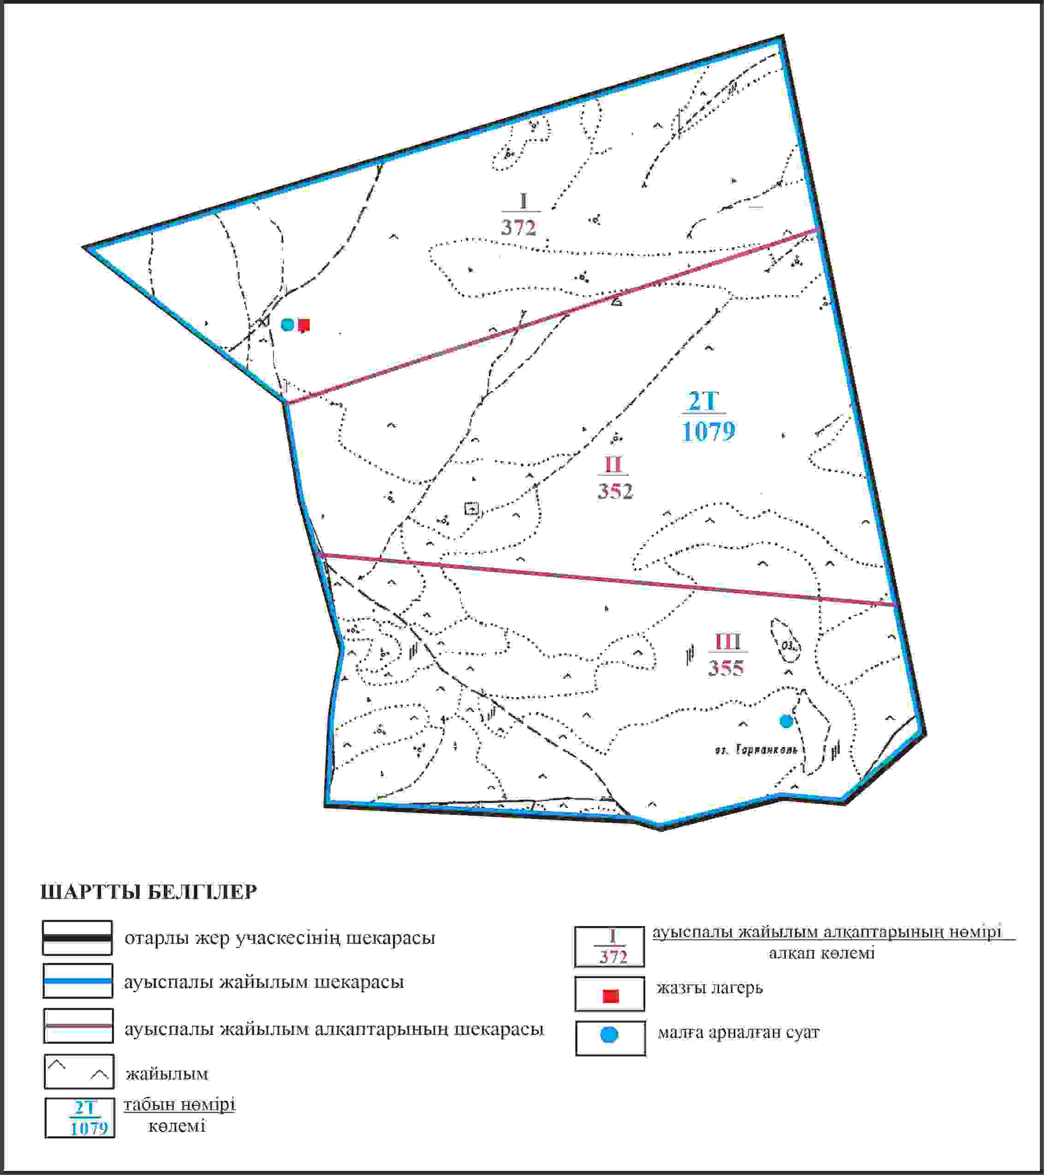

Қарқаралы аудандық мәслихатының
2024 жылғы 08 ақпандағы
№ VIII-17/132 шешіміне
345 қосымша
Қарқаралы ауданы Мартбек Мамыраев ауылдық округі 1079 га көлемі отарлы жер учаскесінің шекараларында Ақжол ауылының жайылым пайдаланушылардың су көздеріне қол жеткізу схемасы

Қарқаралы аудандық мәслихатының
2024 жылғы 08 ақпандағы
№ VIII-17/132 шешіміне
346 қосымша
Қарқаралы ауданы Мартбек Мамыраев ауылдық округі 316 га көлемі отарлы жер учаскесінің шекараларында Ақжол ауылының ауыл шаруашылығы жануарларының мал басын орналастыру үшін жайылымдарды қайта бөлу схемасы

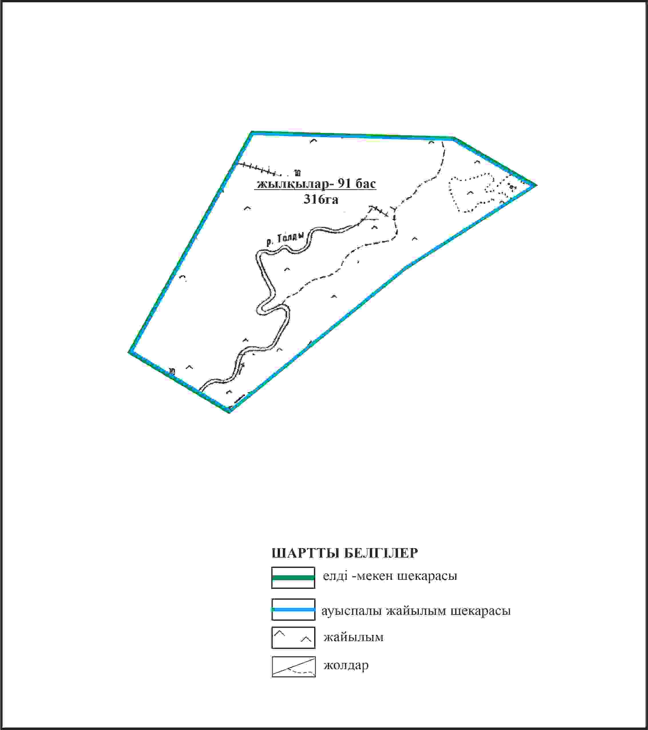

Қарқаралы аудандық мәслихатының
2024 жылғы 08 ақпандағы
№ VIII-17/132 шешіміне
347 қосымша
Қарқаралы ауданы Мартбек Мамыраев ауылдық округі 316 га көлемі отарлы жер учаскесінің шекараларында Ақжол ауылының жайылымдық инфрақұрылым объектілерінің, жайылым алаңдарының және сыртқы және ішкі шекараларының схемасы

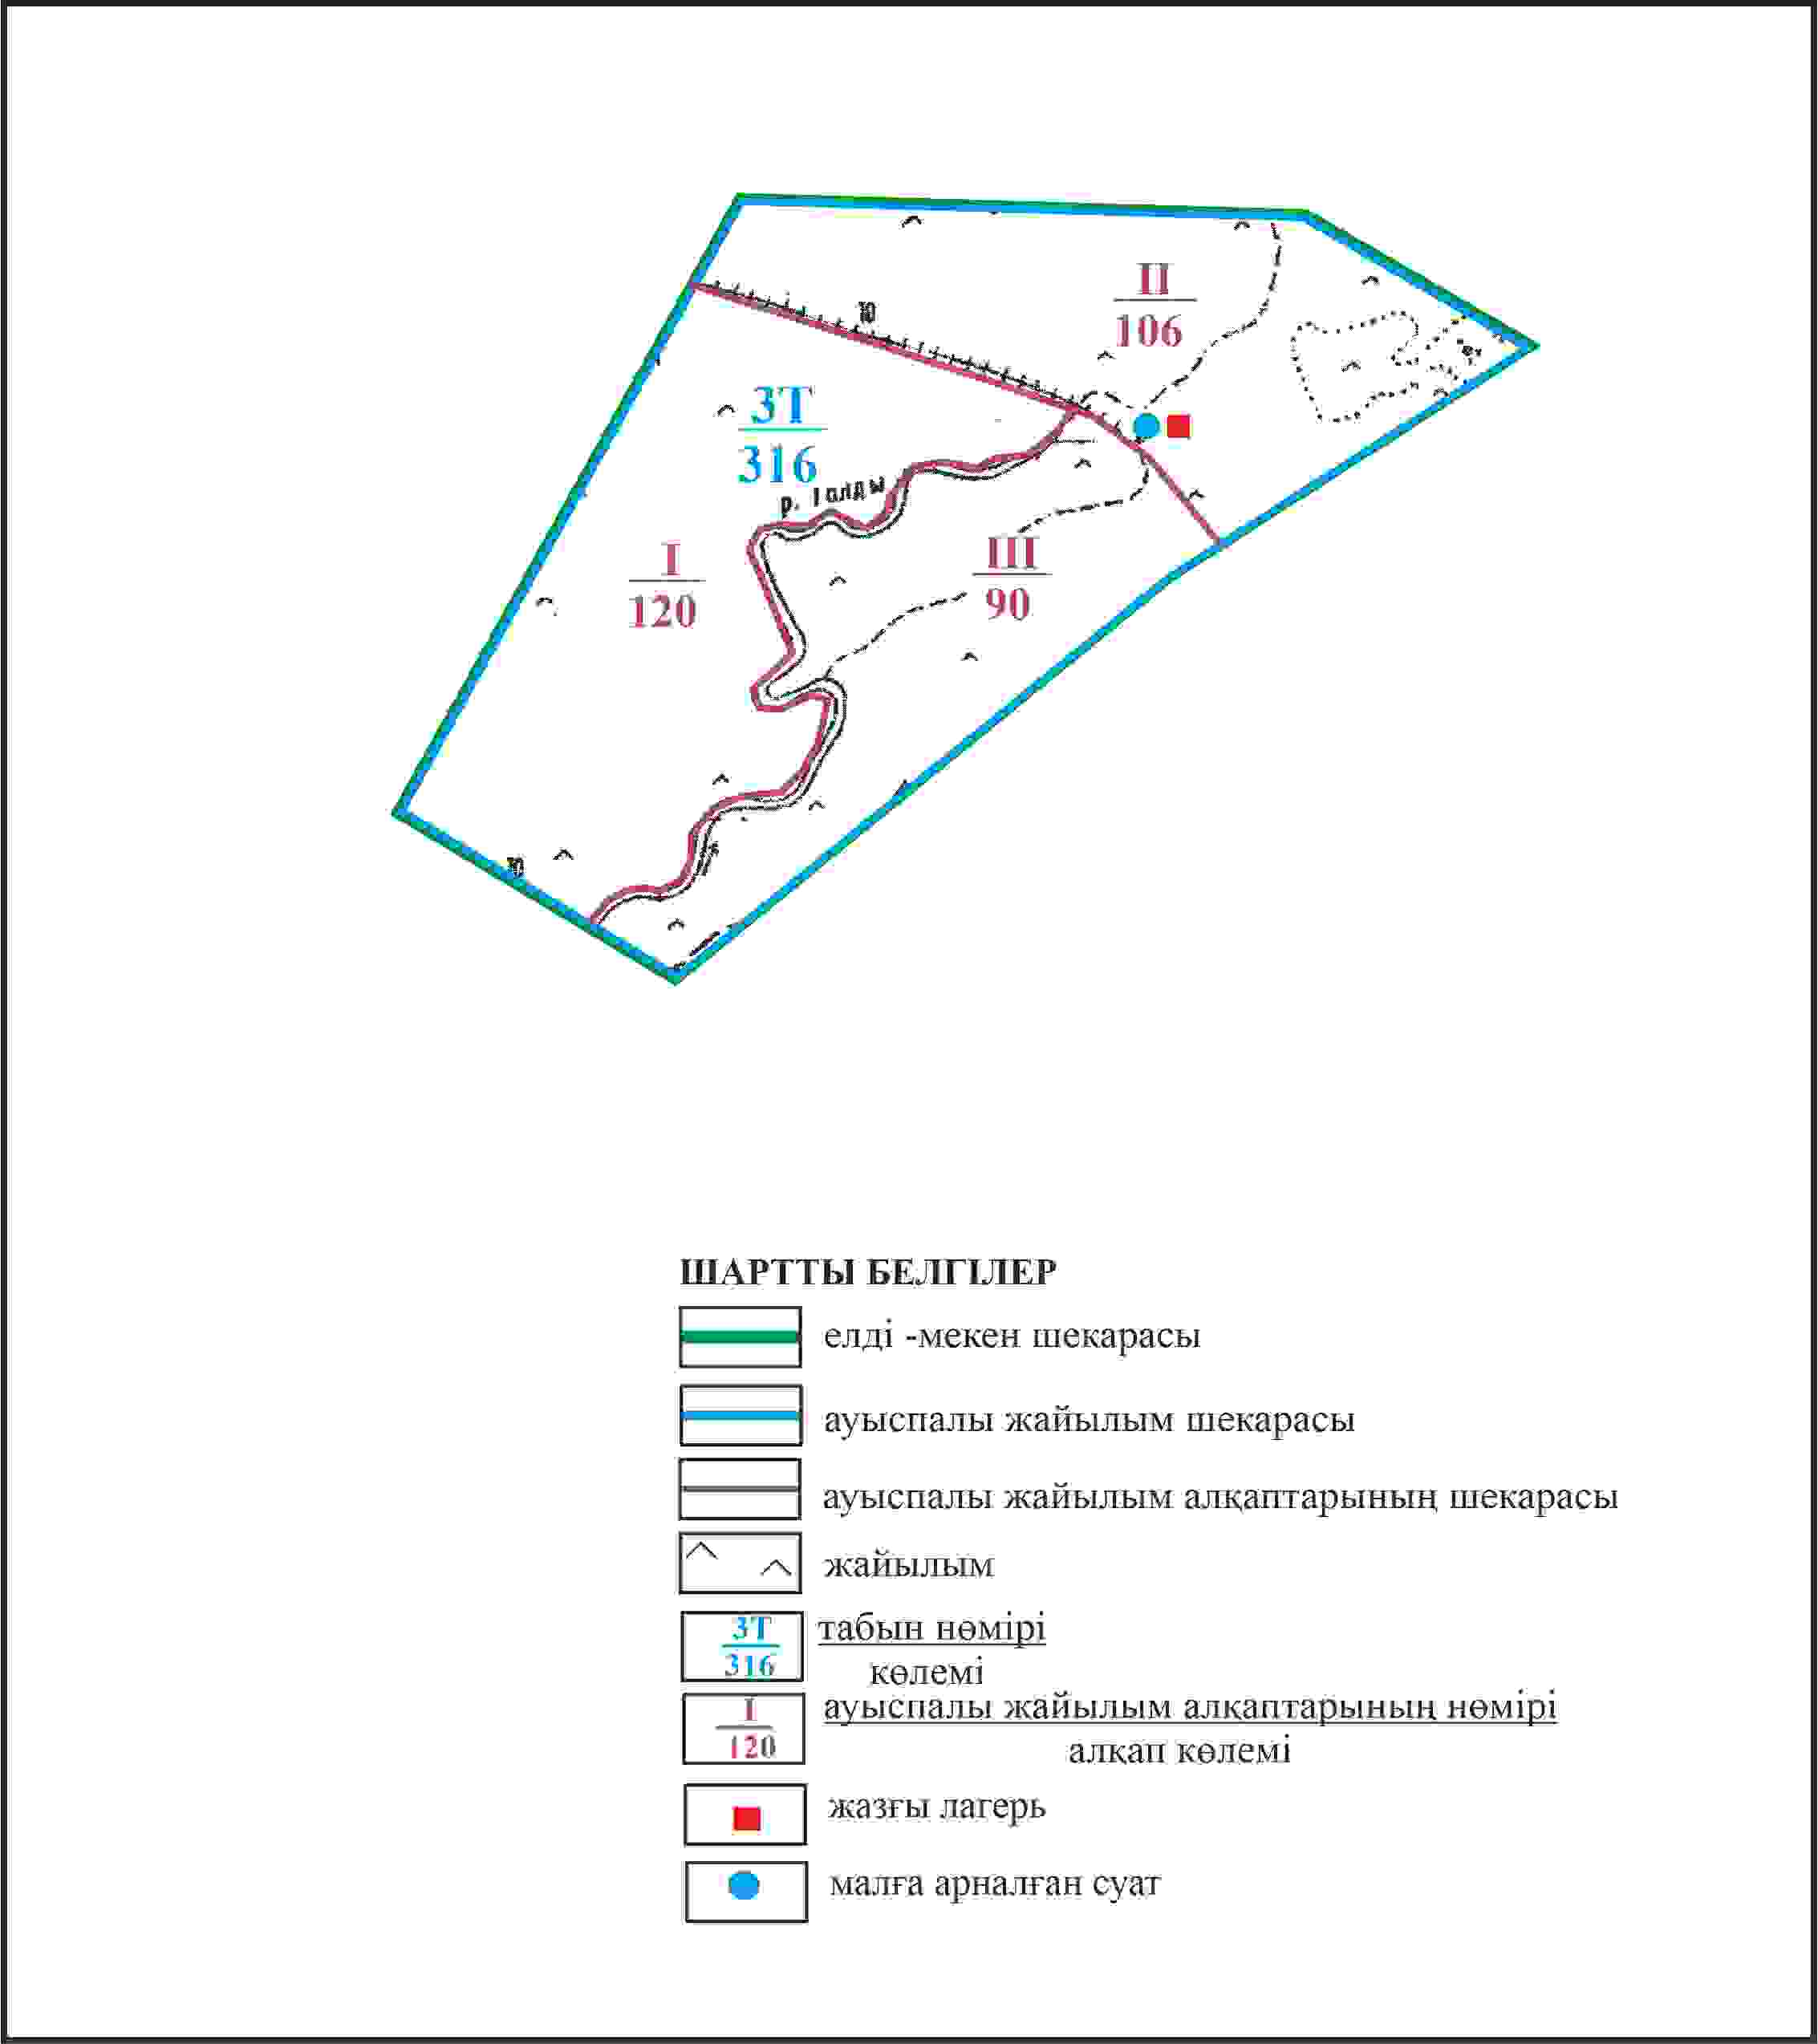

Қарқаралы аудандық мәслихатының
2024 жылғы 08 ақпандағы
№ VIII-17/132 шешіміне
348 қосымша
Қарқаралы ауданы Мартбек Мамыраев ауылдық округі 316 га көлемі отарлы жер учаскесінің шекараларында Ақжол ауылының жайылым пайдаланушылардың су көздеріне қол жеткізу схемасы

Қарқаралы аудандық мәслихатының
2024 жылғы 08 ақпандағы
№ VIII-17/132 шешіміне
349 қосымша
Қарқаралы ауданы Мартбек Мамыраев ауылдық округі Жаңанегіз ауылының аумағындағы жер учаскелерінің меншік иеленушілері мен жер пайдаланушылардың жайылымдарын орналастыру схемасы

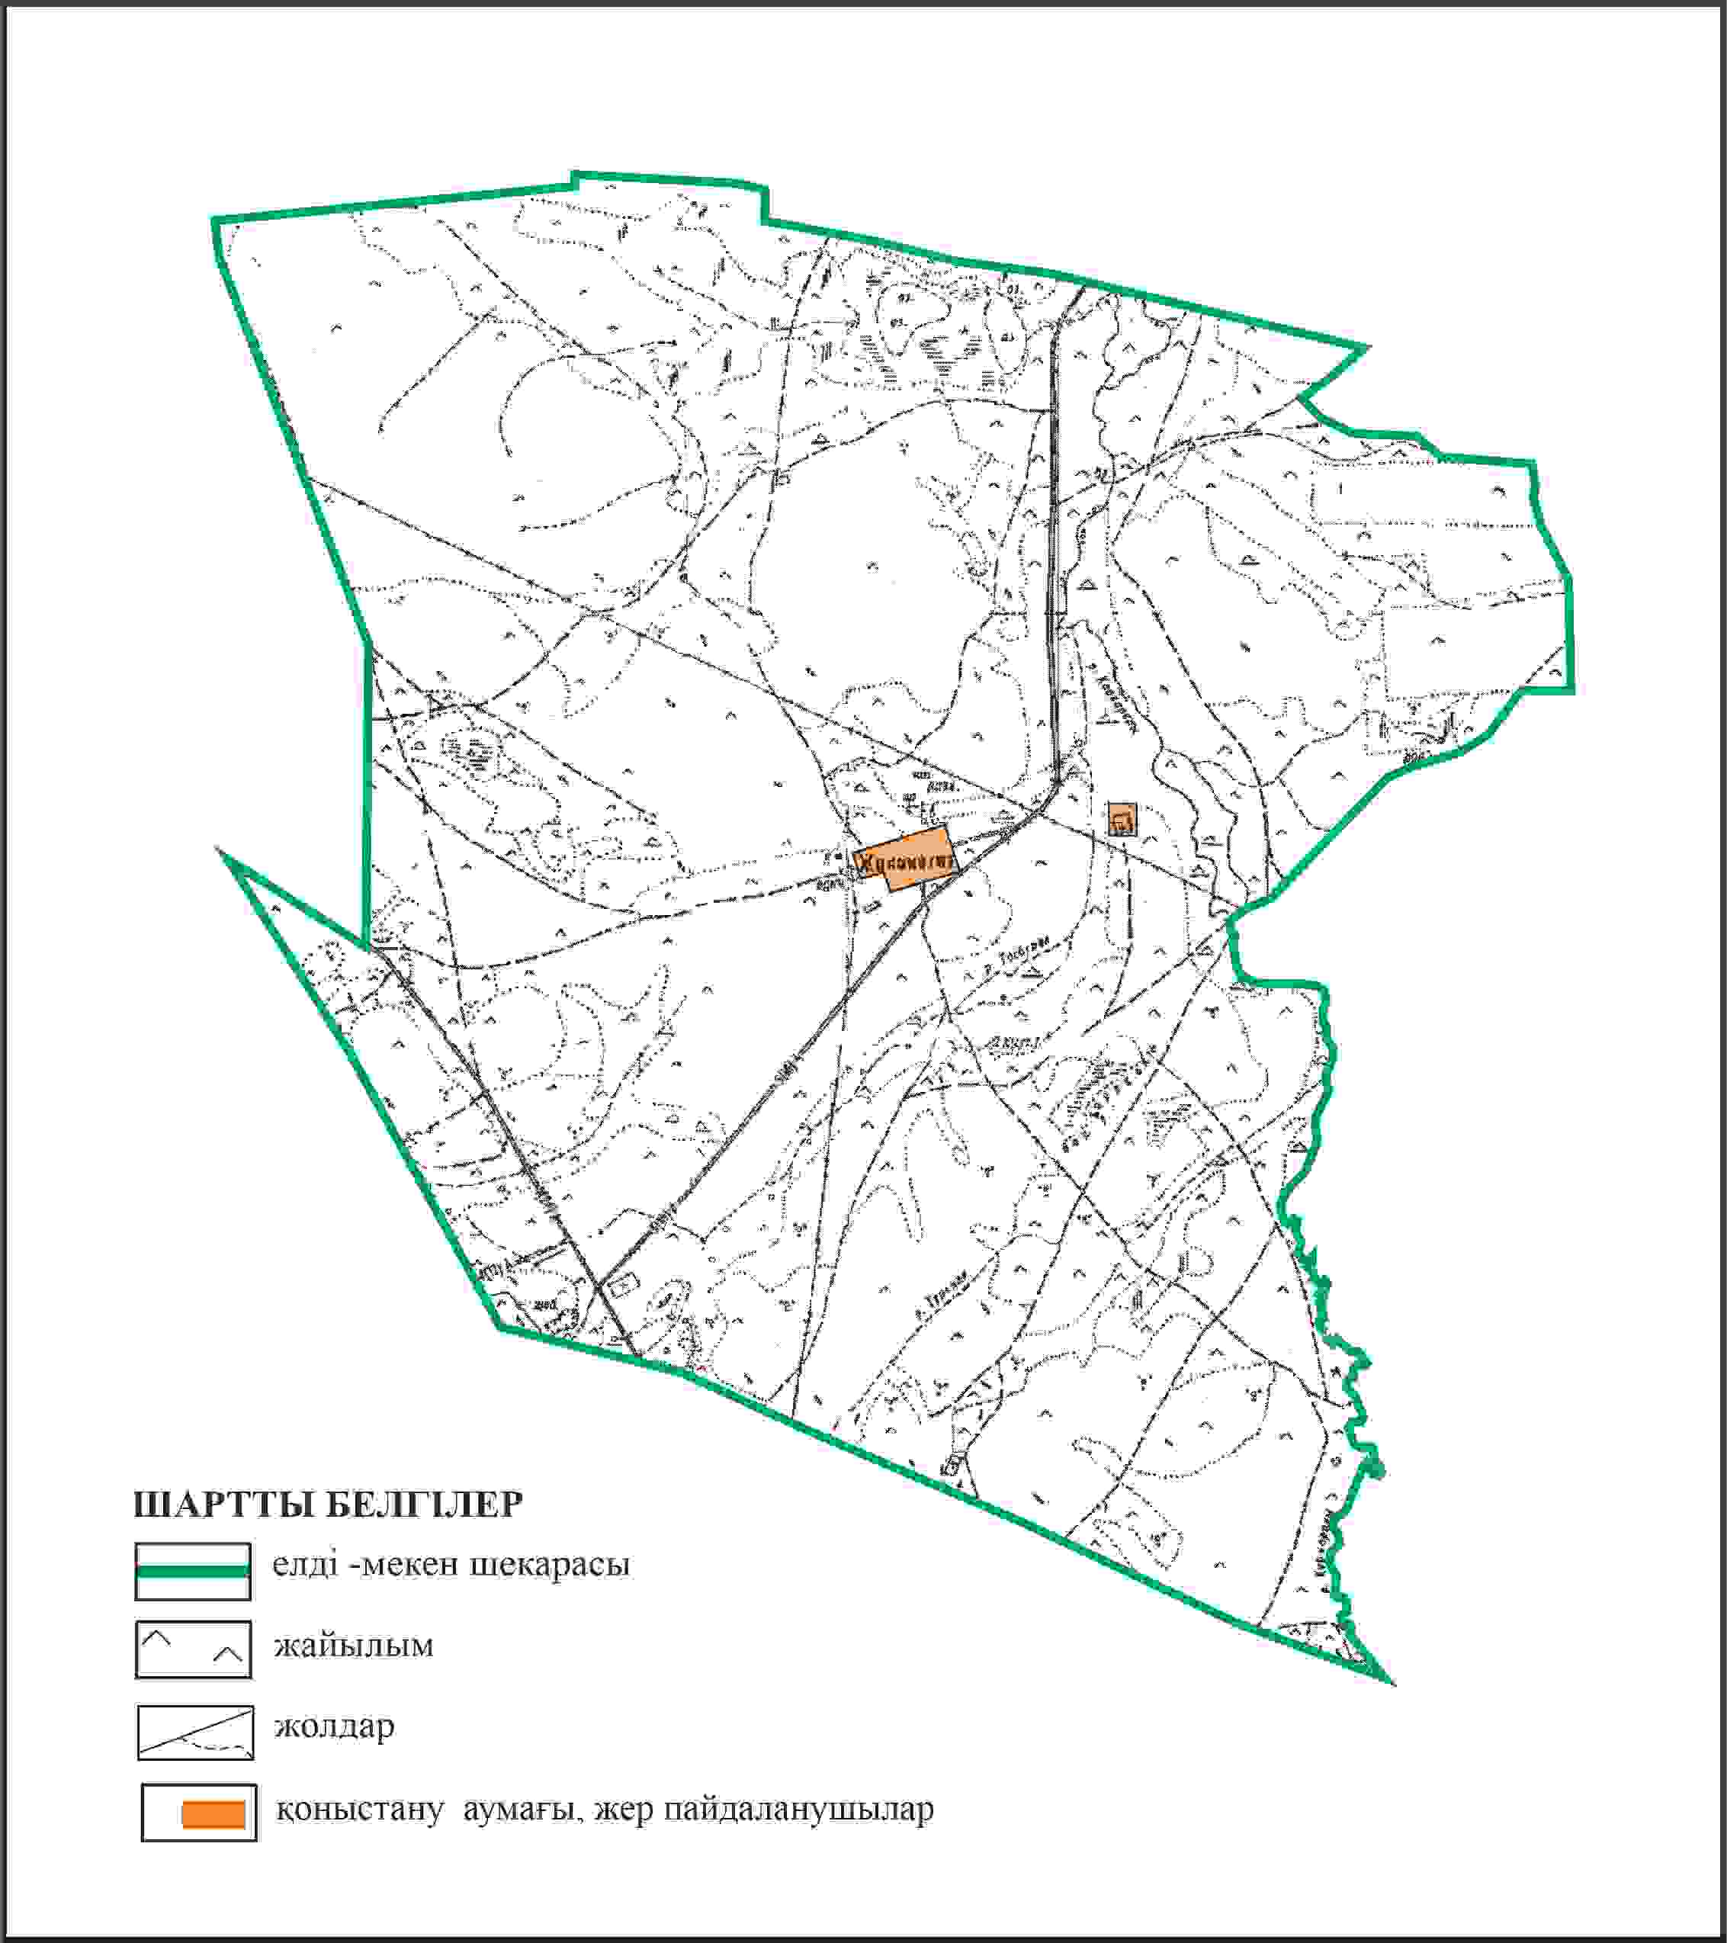

Қарқаралы аудандық мәслихатының
2024 жылғы 08 ақпандағы
№ VIII-17/132 шешіміне
350 қосымша
Қарқаралы ауданы Мартбек Мамыраев ауылдық округі Жаңанегіз ауылының шекараларында ауыл шаруашылығы жануарларының мал басын орналастыру үшін жайылымдарды қайта бөлу схемасы

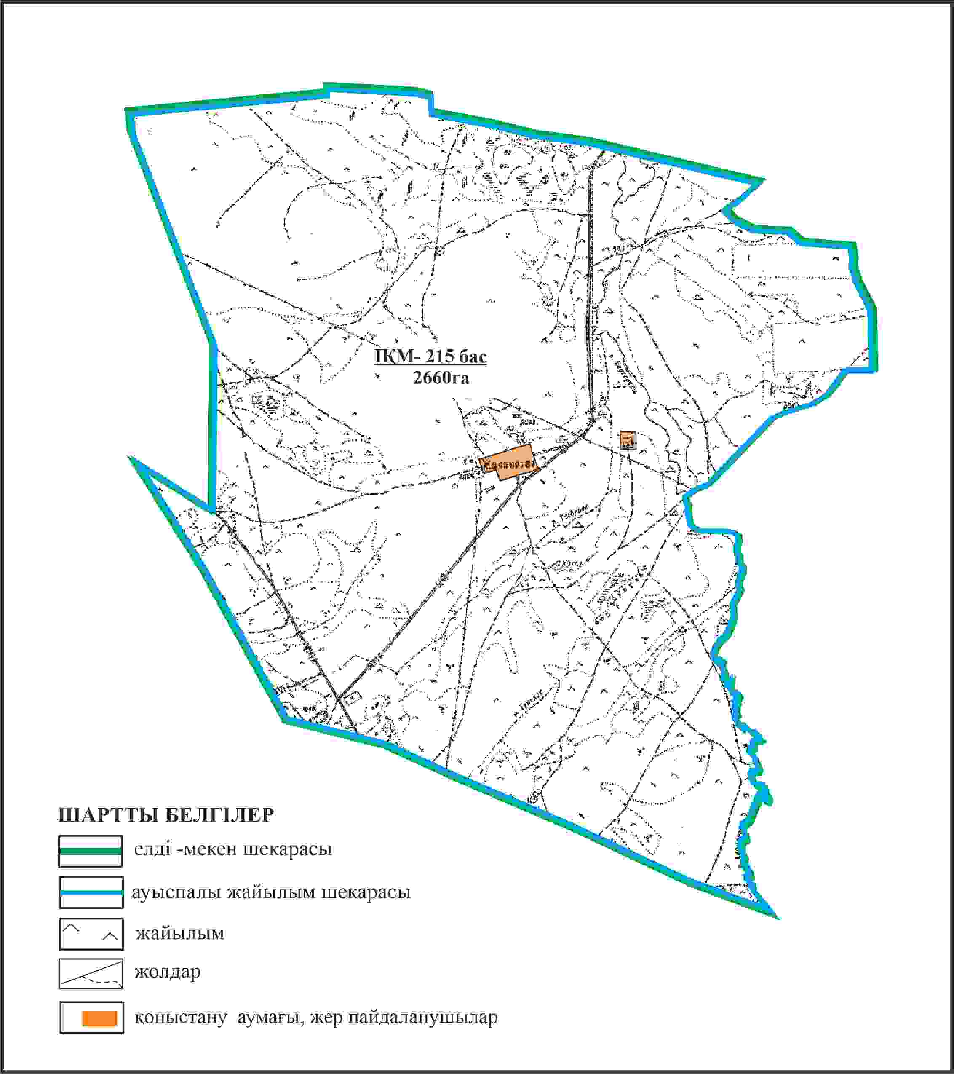

Қарқаралы аудандық мәслихатының
2024 жылғы 08 ақпандағы
№ VIII-17/132 шешіміне
351 қосымша
Қарқаралы ауданы Мартбек Мамыраев ауылдық округі Жаңанегіз ауылының шекараларында жайылымдық инфрақұрылым объектілерінің, жайылым аландарының және сыртқы және ішкі шекаларының схемасы

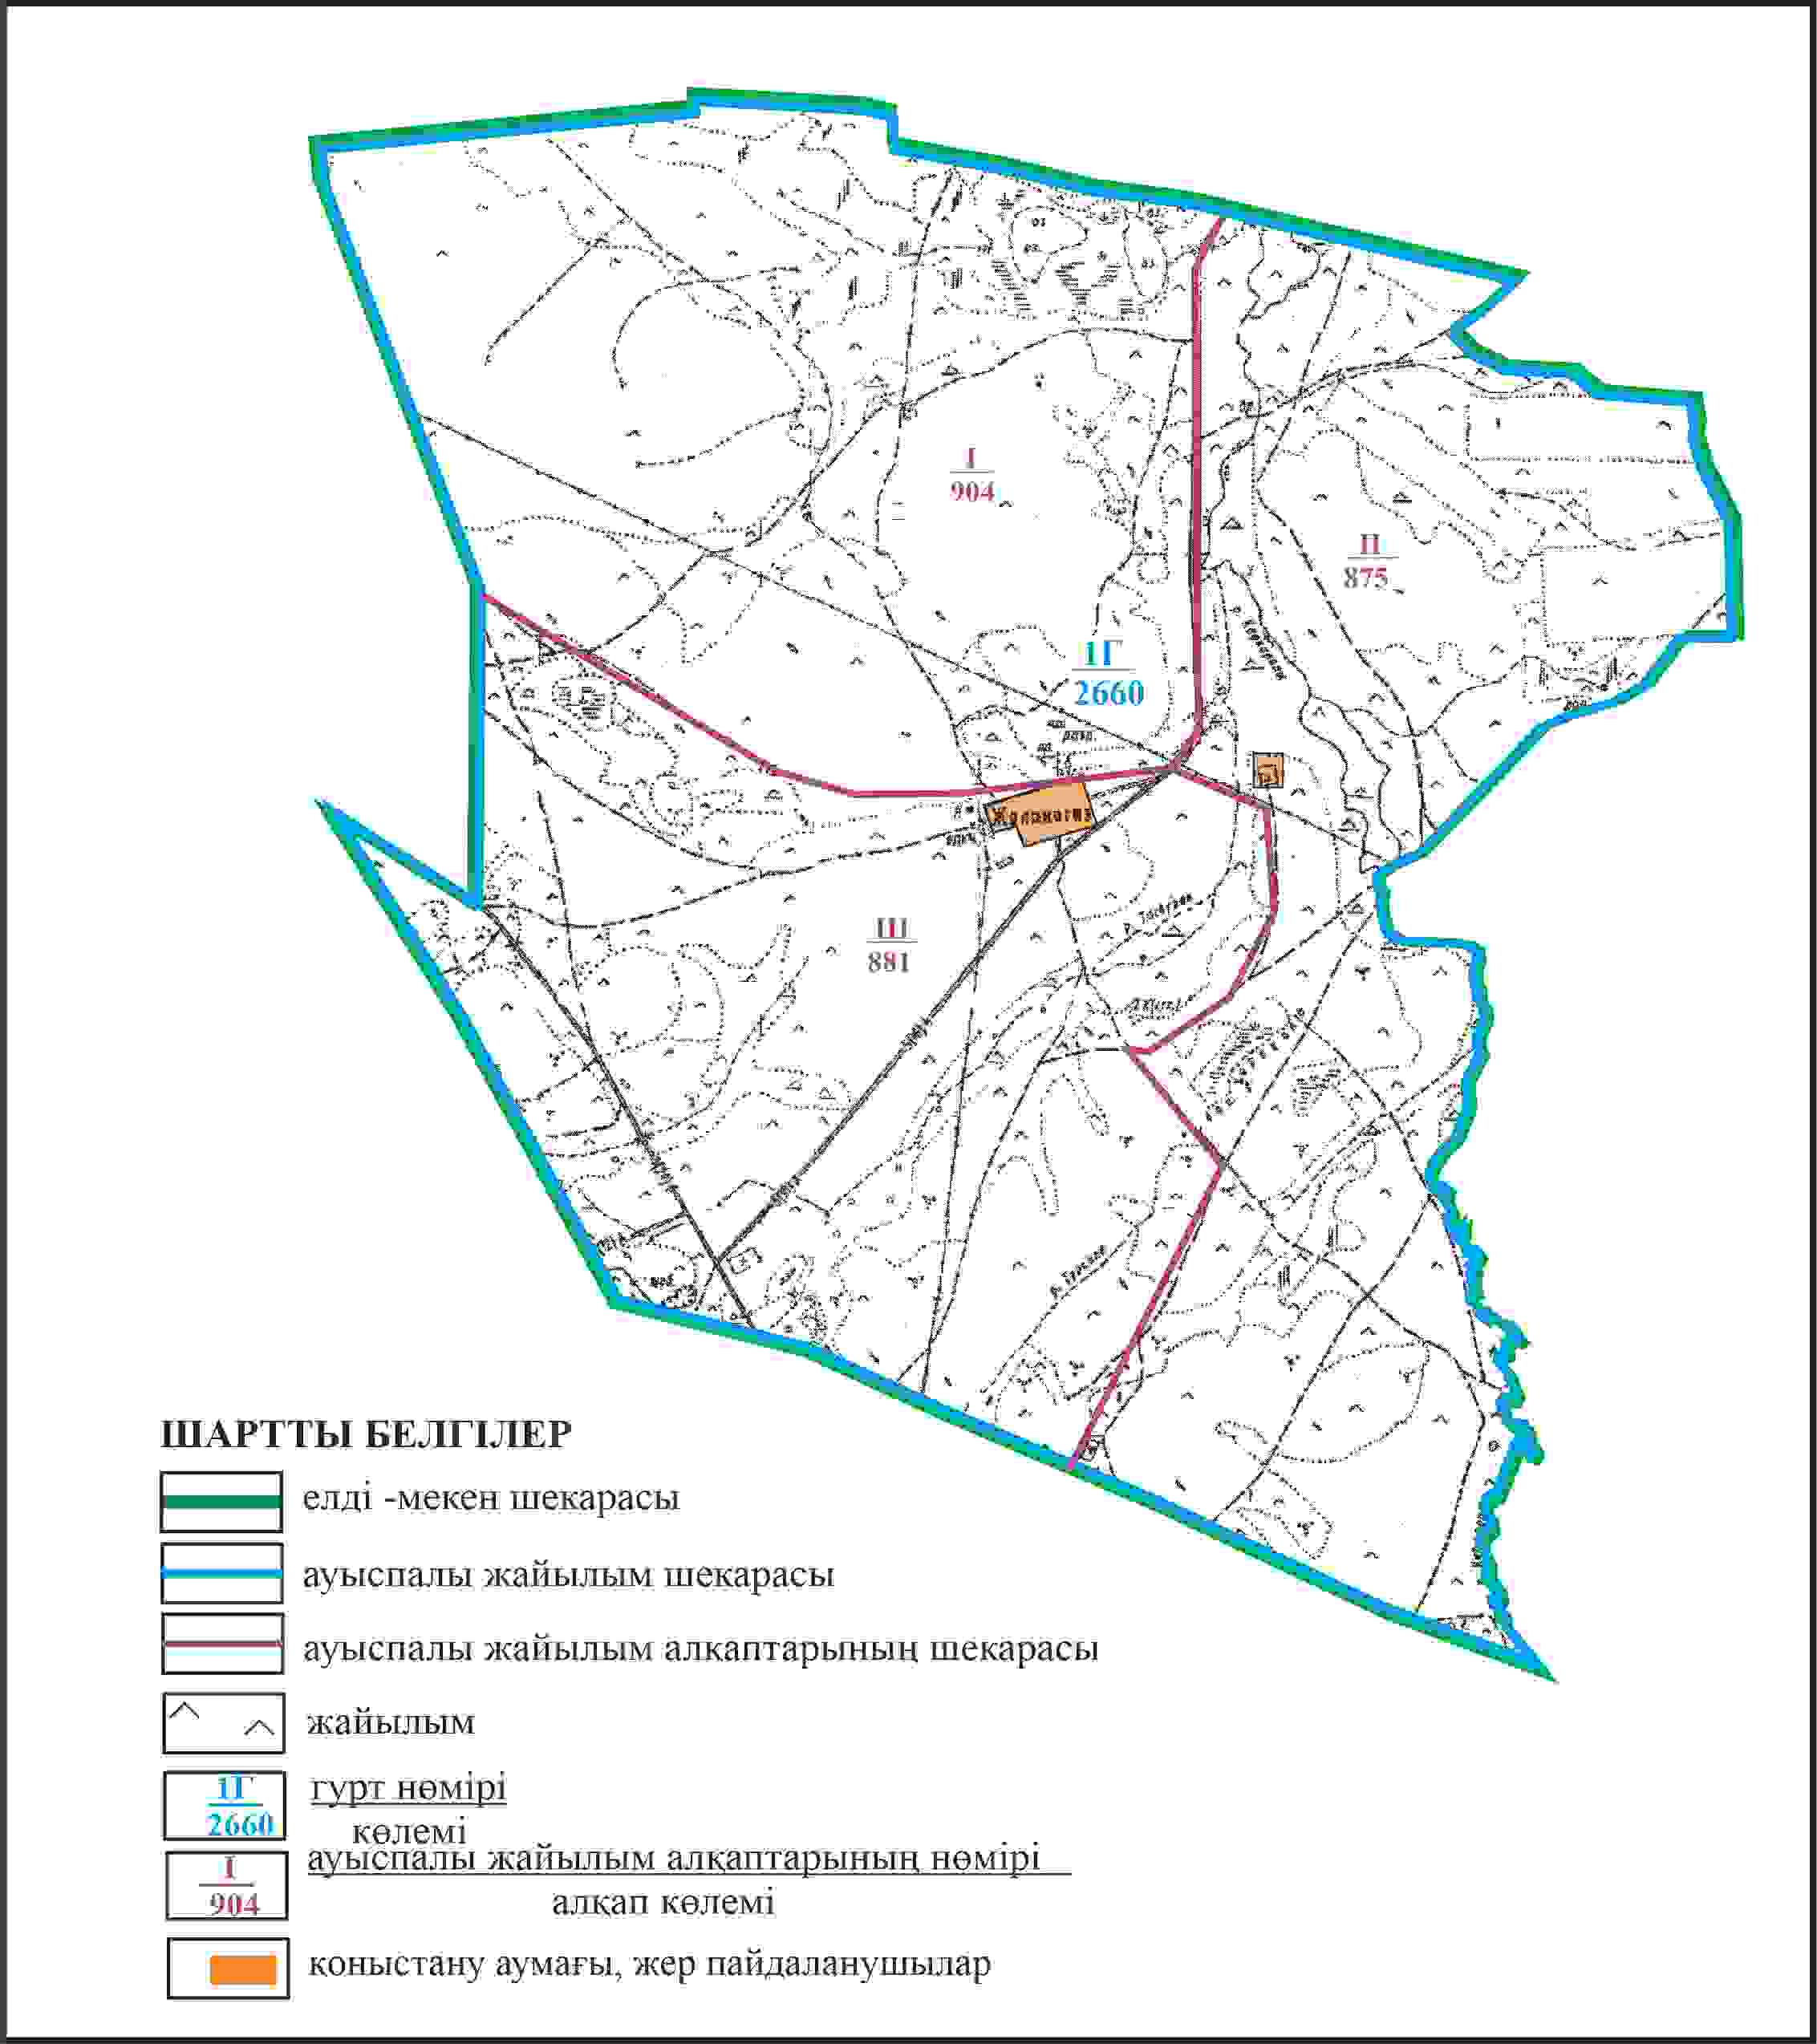

Қарқаралы аудандық мәслихатының
2024 жылғы 08 ақпандағы
№ VIII-17/132 шешіміне
352 қосымша
Қарқаралы ауданы Мартбек Мамыраев ауылдық округі Жаңанегіз ауылының шекараларында жайылым пайдаланушылардың су көздеріне қол жеткізу схемасы

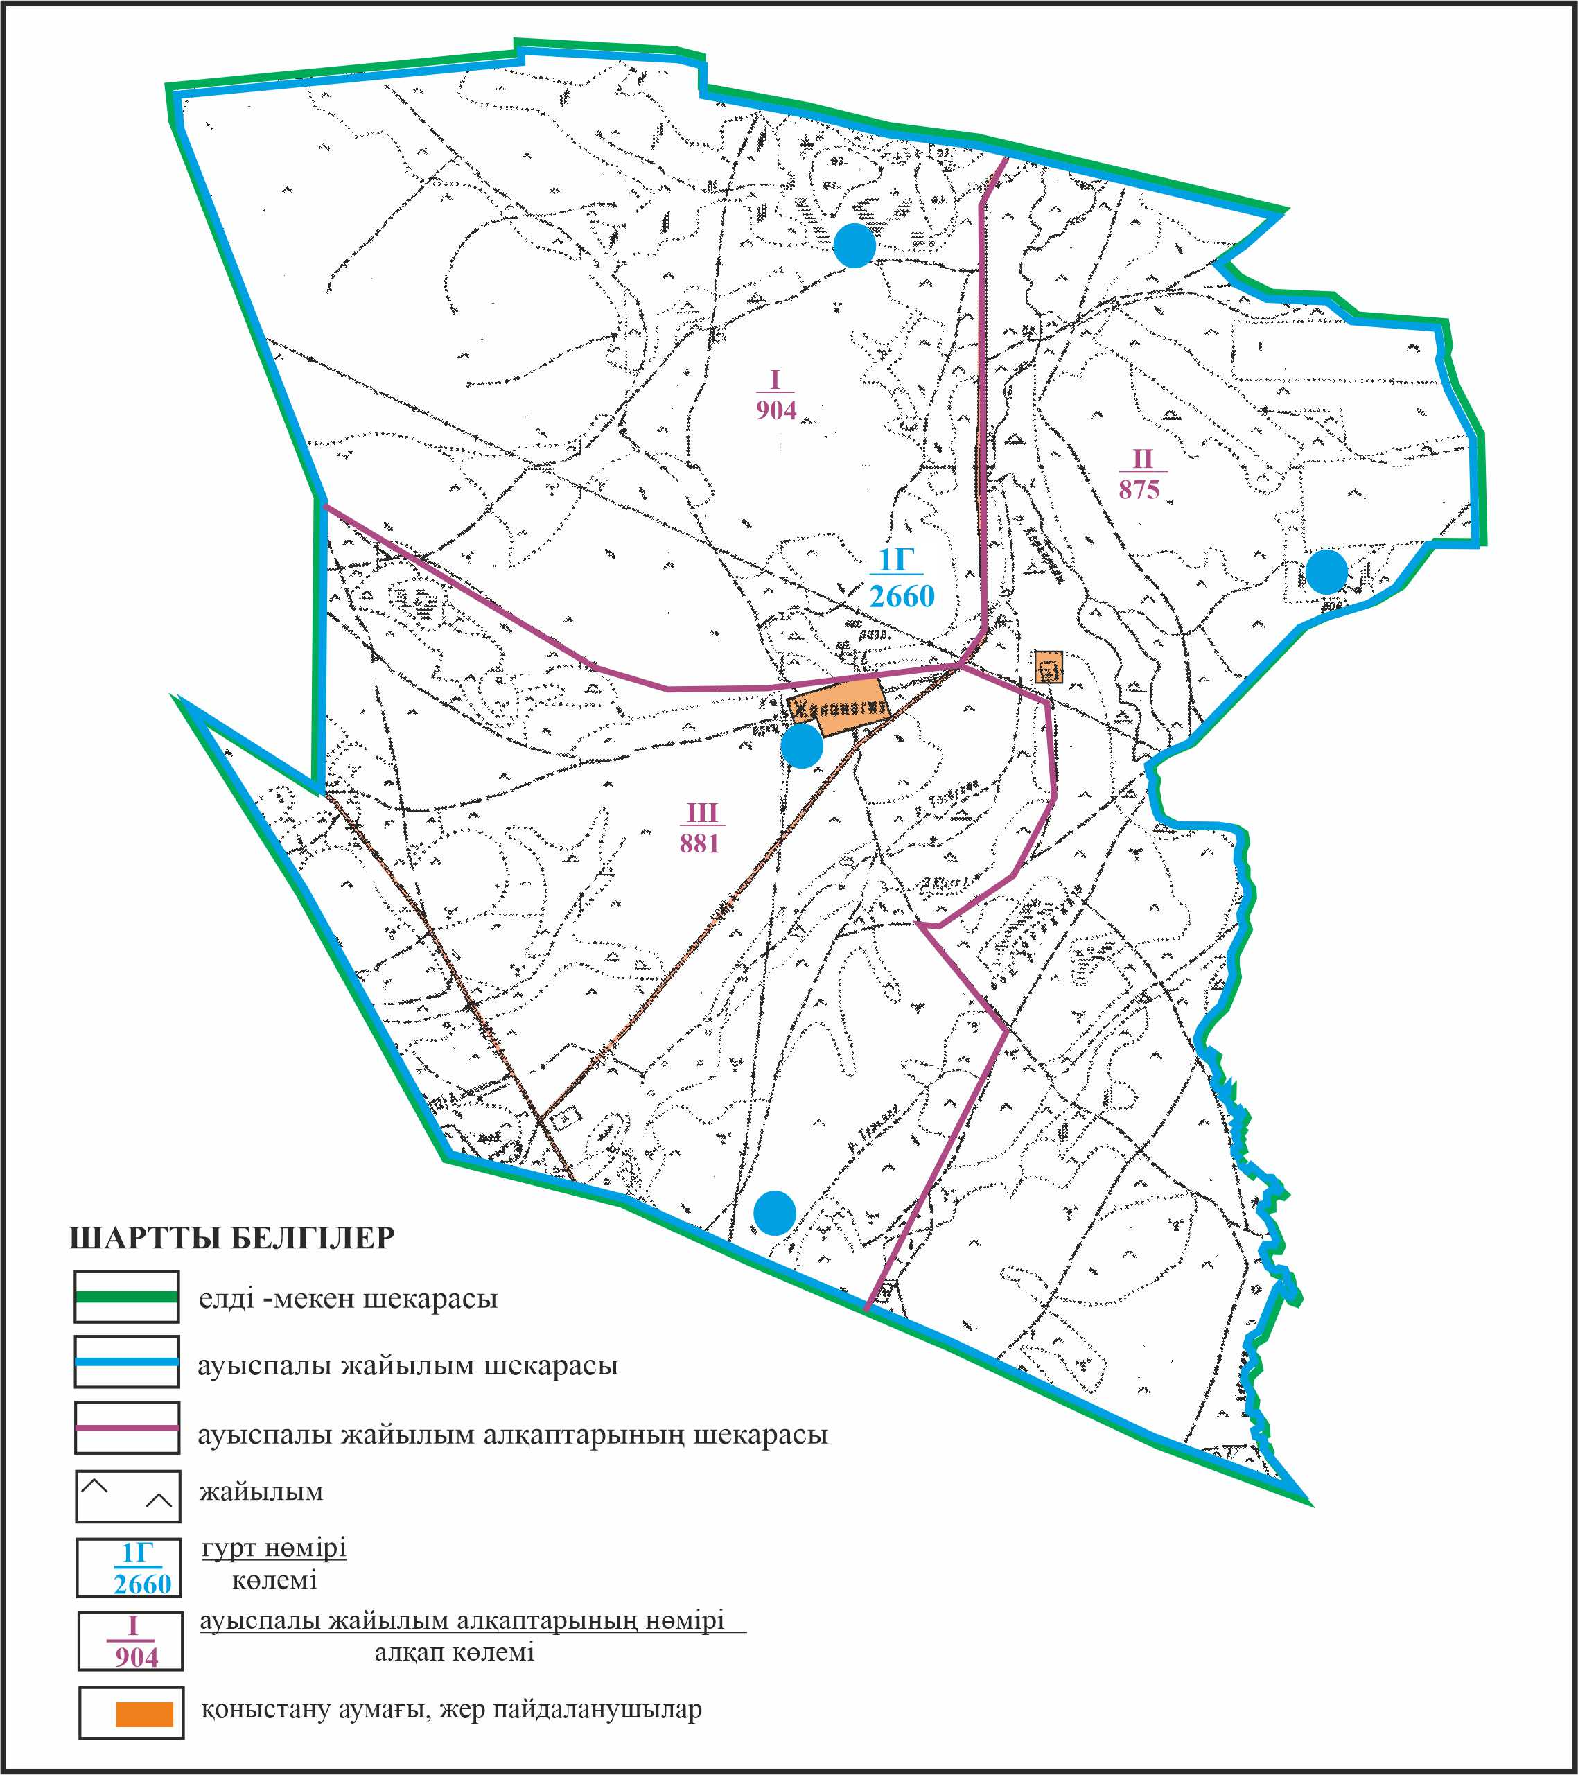

Қарқаралы аудандық мәслихатының
2024 жылғы 08 ақпандағы
№ VIII-17/132 шешіміне
353 қосымша
Қарқаралы ауданы Мартбек Мамыраев ауылдық округі 1903 га көлемі отарлы жер учаскесінің шекараларында Жаңанегіз ауылының ауыл шаруашылығы жануарларының мал басын орналастыру үшін жайылымдарды қайта бөлу схемасы

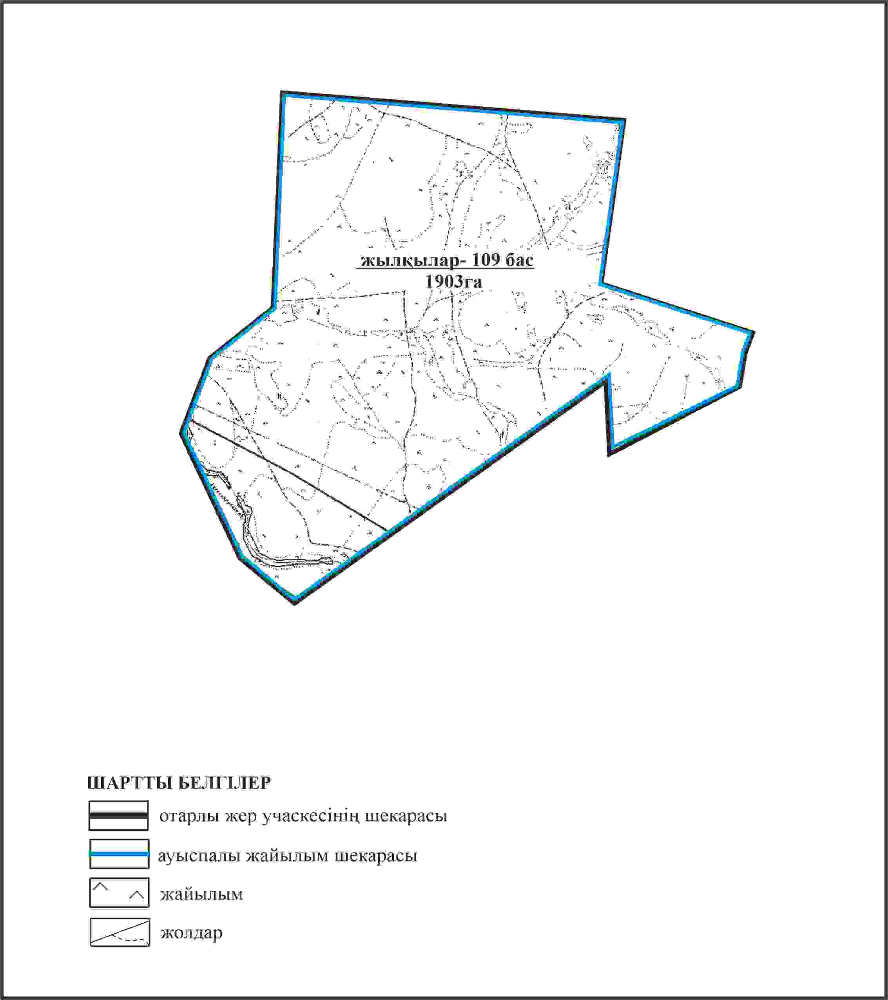

Қарқаралы аудандық мәслихатының
2024 жылғы 08 ақпандағы
№ VIII-17/132 шешіміне
354 қосымша
Қарқаралы ауданы Мартбек Мамыраев ауылдық округі 1903 га көлемі отарлы жер учаскесінің шекараларында Жаңанегіз ауылының жайылымдық инфрақұрылым объектілерінің, жайылым аландарының және сыртқы және ішкі шекаларының схемасы

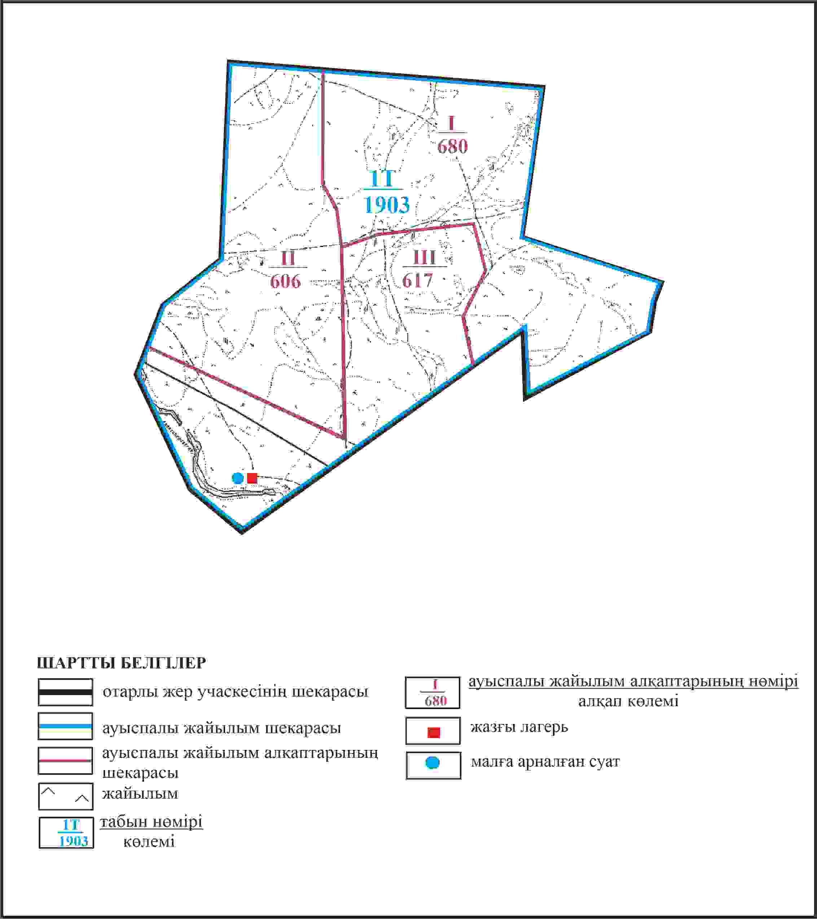

Қарқаралы аудандық мәслихатының
2024 жылғы 08 ақпандағы
№ VIII-17/132 шешіміне
355 қосымша
Қарқаралы ауданы Мартбек Мамыраев ауылдық округі 1903 га көлемі отарлы жер учаскесінің шекараларында Жаңанегіз ауылының жайылым пайдаланушылардың су көздеріне қол жеткізу схемасы

Қарқаралы аудандық мәслихатының
2024 жылғы 08 ақпандағы
№ VIII-17/132 шешіміне
356 қосымша
Қарқаралы ауданы Мартбек Мамыраев ауылдық округі 1577 га көлемі отарлы жер учаскесінің шекараларында Жаңанегіз ауылыңын ауыл шаруашылығы жануарларының мал басын орналастыру үшін жайылымдарды қайта бөлу схемасы

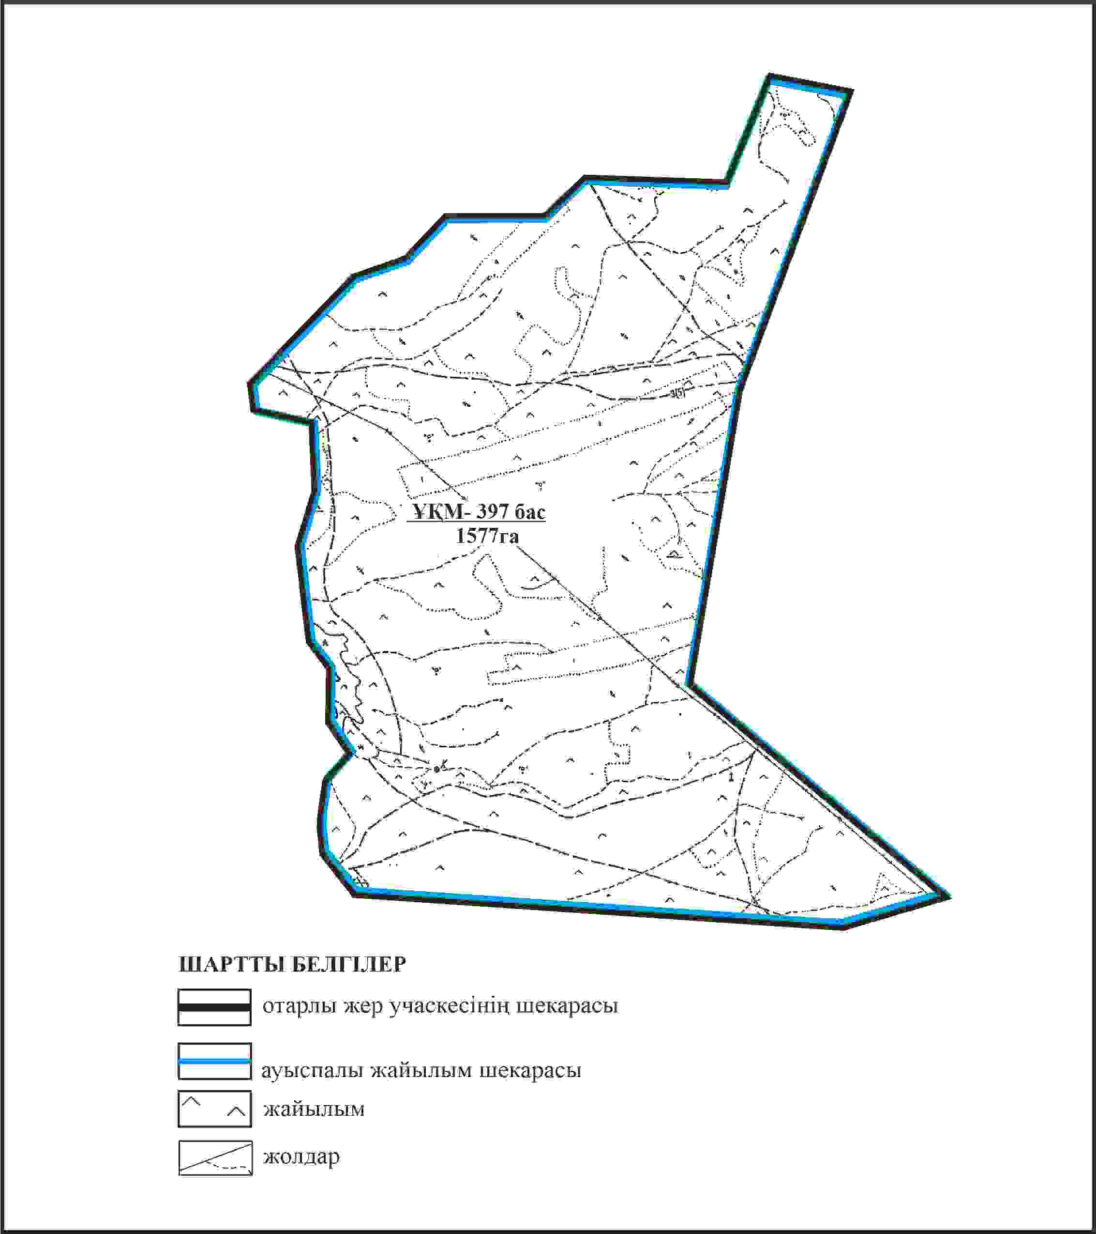

Қарқаралы аудандық мәслихатының
2024 жылғы 08 ақпандағы
№ VIII-17/132 шешіміне
357 қосымша
Қарқаралы ауданы Мартбек Мамыраев ауылдық округі 1577 га көлемі отарлы жер учаскесінің шекараларында Жаңанегіз ауылыңын жайылымдық инфрақұрылым объектілерінің, жайылым алаңдарының және сыртқы және ішкі шекаларының схемасы

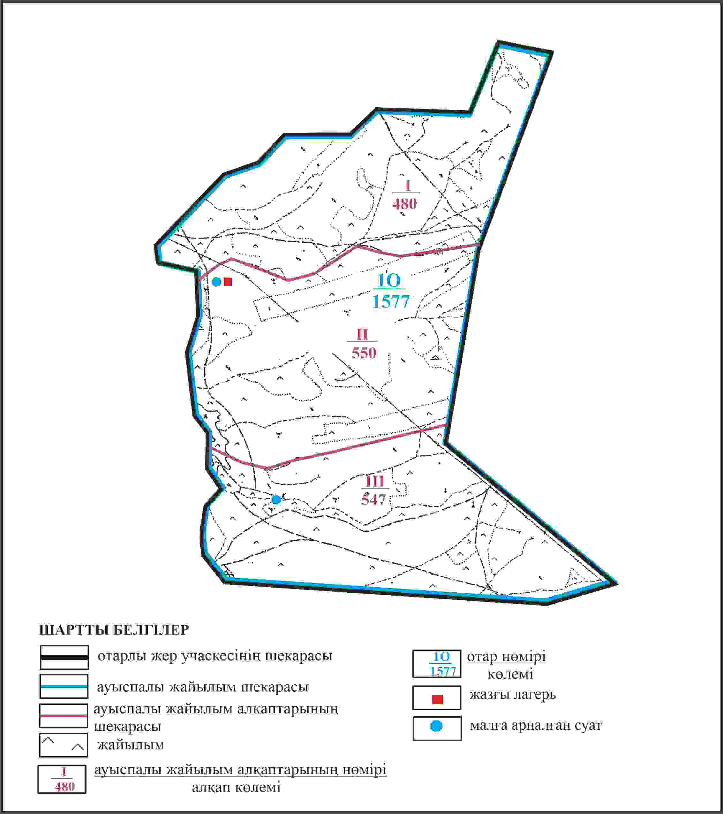

Қарқаралы аудандық мәслихатының
2024 жылғы 08 ақпандағы
№ VIII-17/132 шешіміне
358 қосымша
Қарқаралы ауданы Мартбек Мамыраев ауылдық округі 1577 га көлемі отарлы жер учаскесінің шекараларында Жаңанегіз ауылының жайылым пайдаланушылардың су көздеріне қол жеткізу схемасы

Қарқаралы аудандық мәслихатының
2024 жылғы 08 ақпандағы
№ VIII-17/132 шешіміне
359 қосымша
Қарқаралы ауданы Нұркен Әбдіров ауылдық округі Жарлы ауылының аумағындағы жер учаскелерінің меншік иеленушілері мен жер пайдаланушылардың жайылымдарын орналастыру схемасы

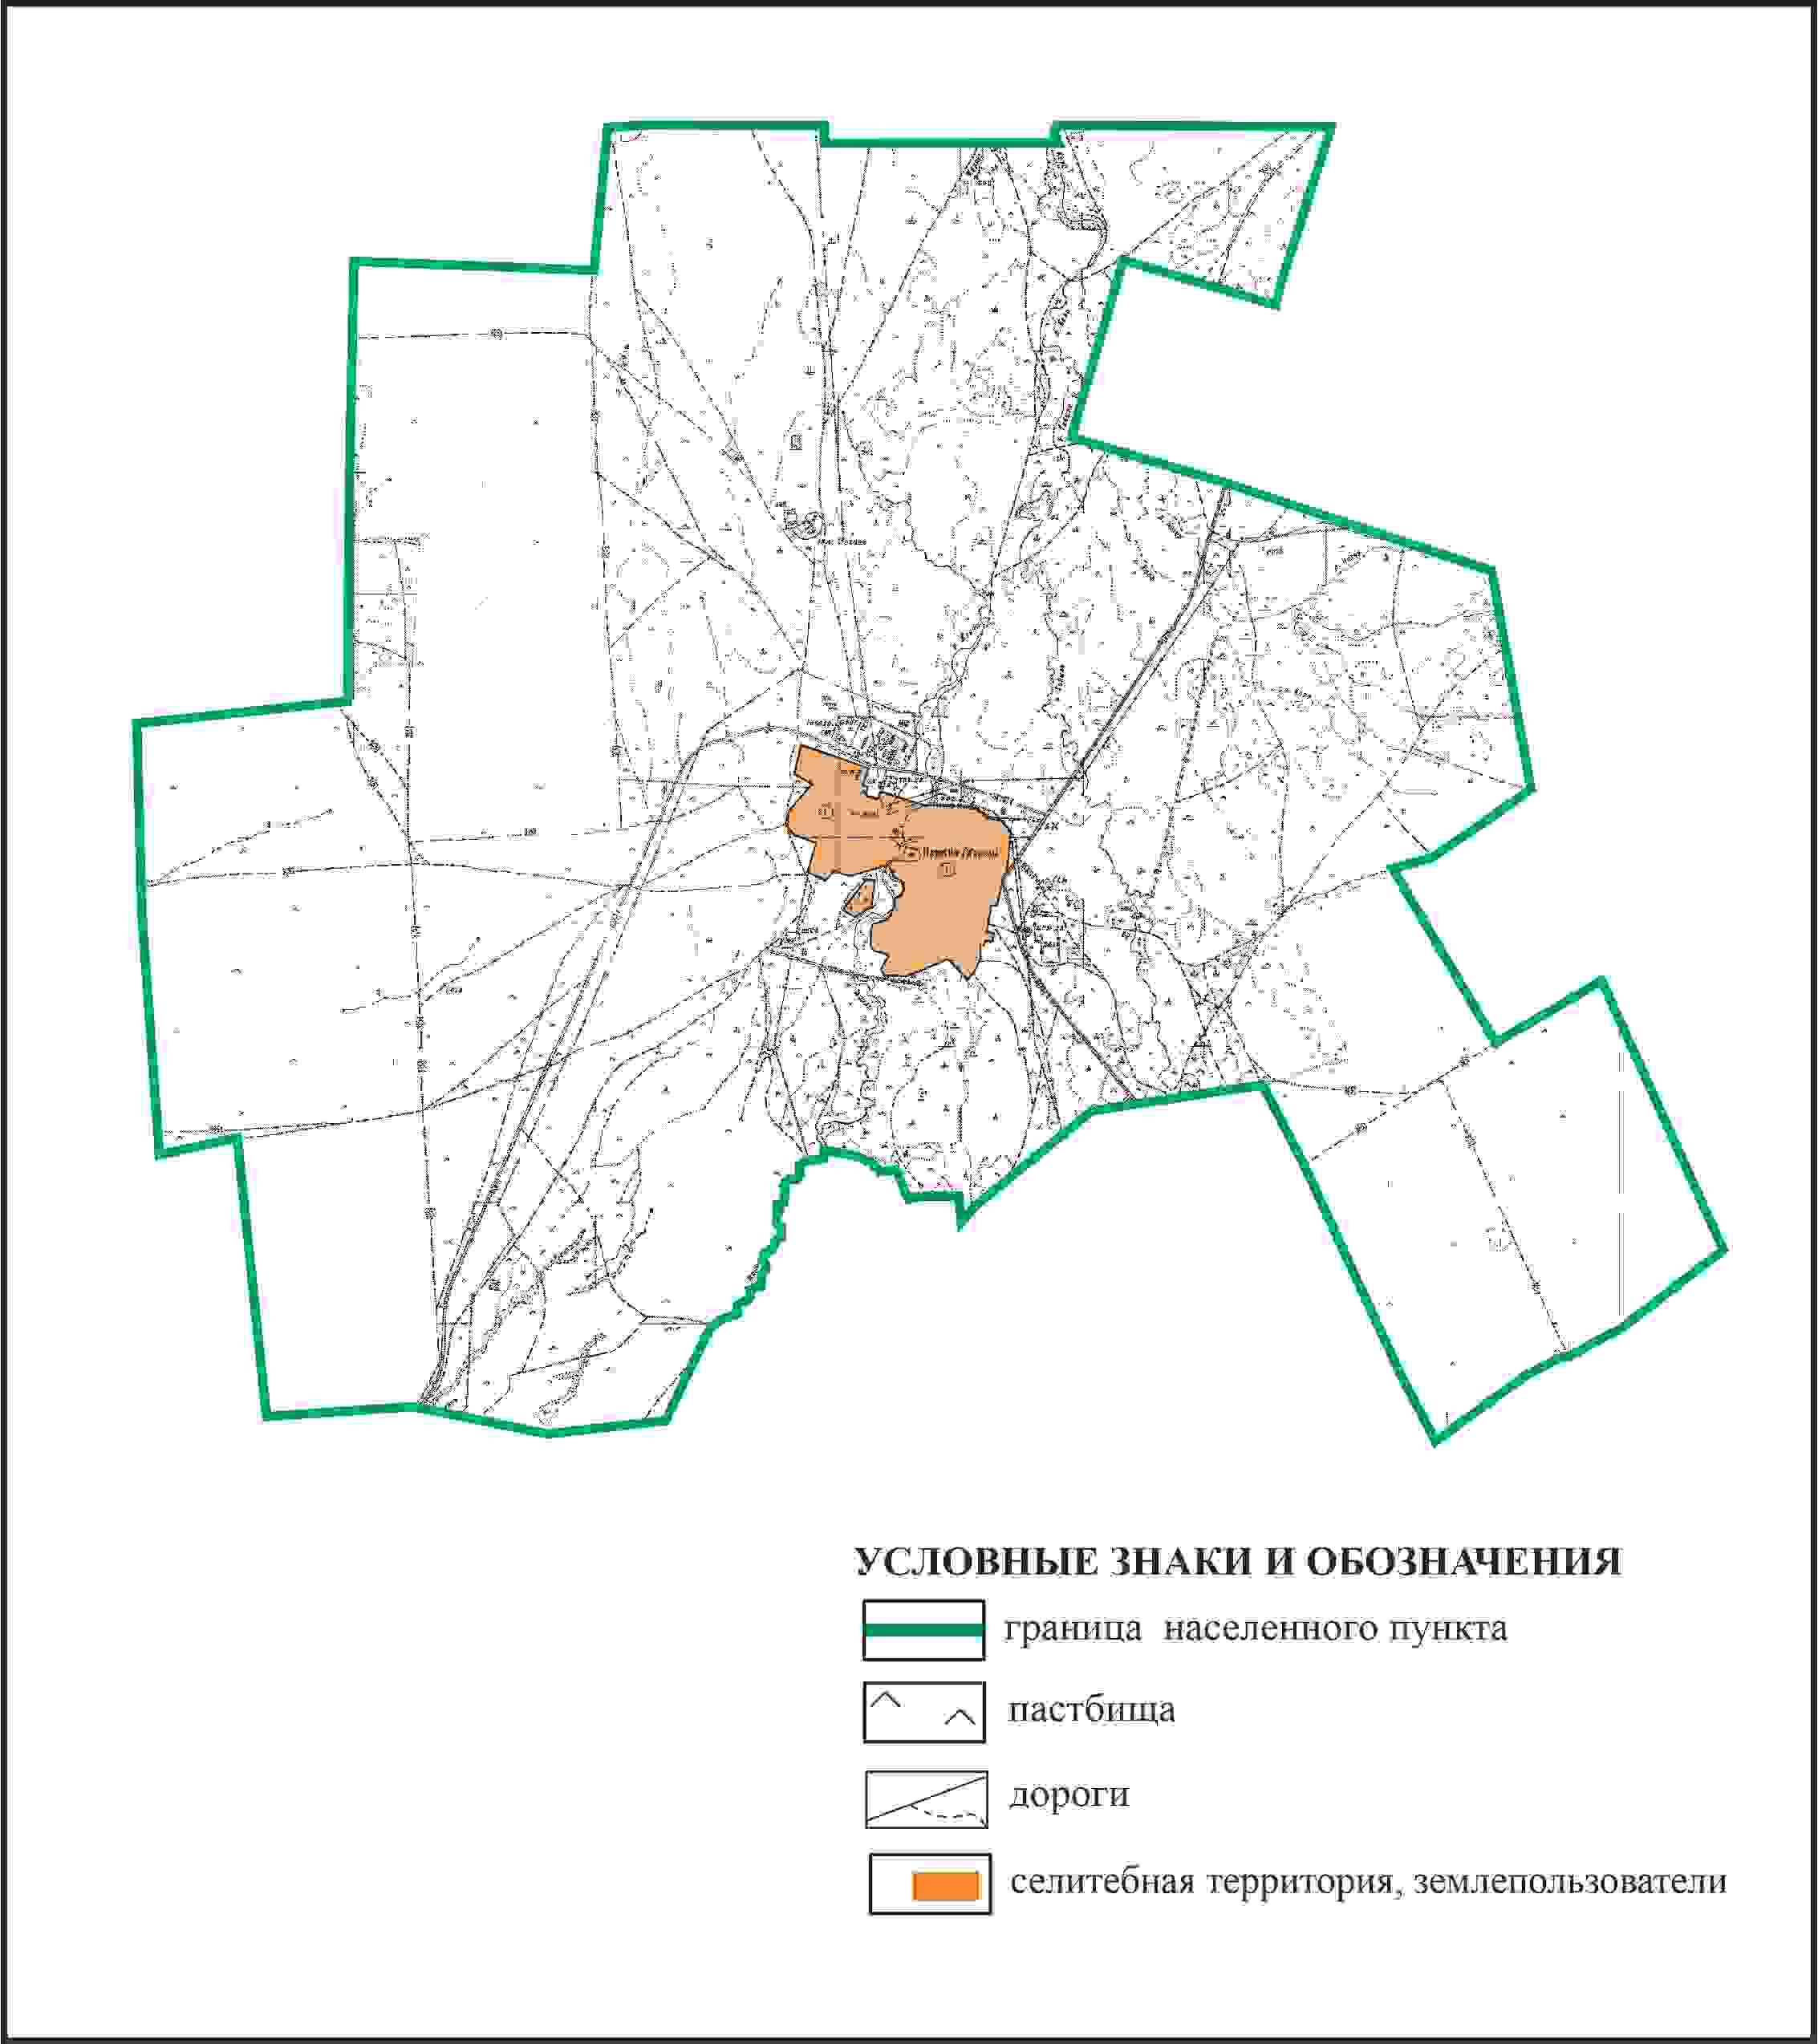

Қарқаралы аудандық мәслихатының
2024 жылғы 08 ақпандағы
№ VIII-17/132 шешіміне
360 қосымша
Қарқаралы ауданы Нұркен Әбдіров ауылдық округі Жарлы ауылының шекараларында ауыл шаруашылығы жануарларының мал басын орналастыру үшін жайылымдарды қайта бөлу схемасы

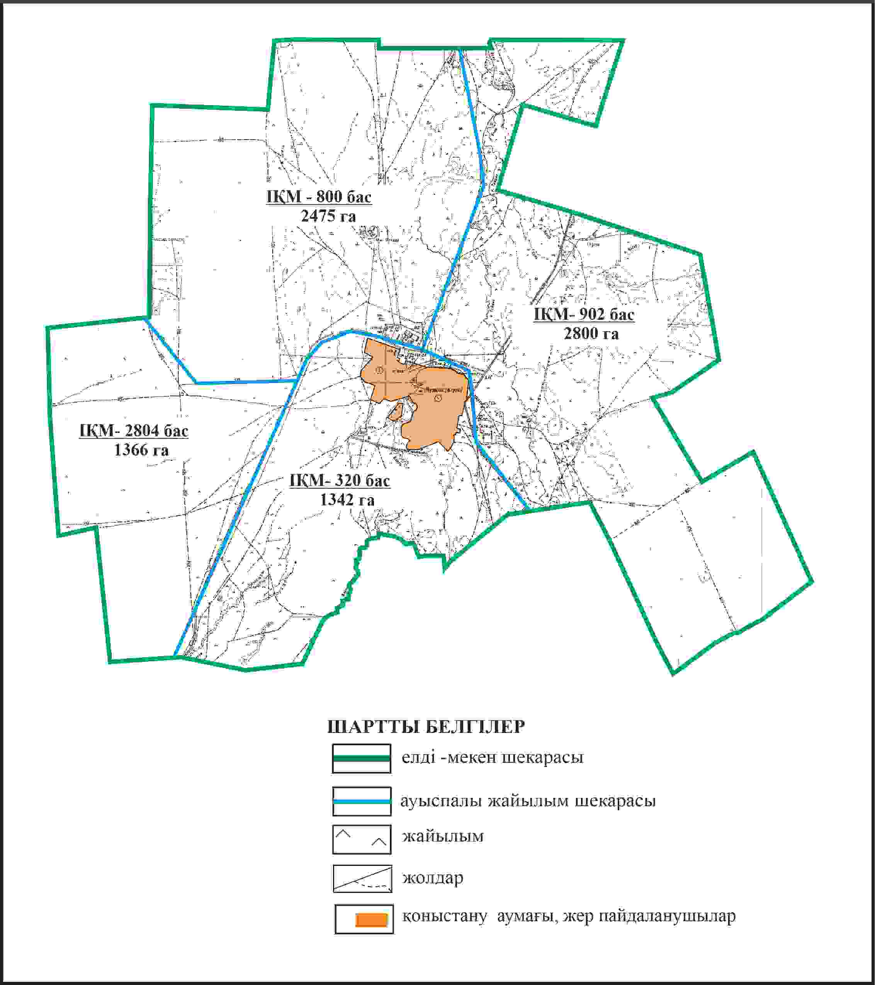

Қарқаралы аудандық мәслихатының
2024 жылғы 08 ақпандағы
№ VIII-17/132 шешіміне
361 қосымша
Қарқаралы ауданы Нұркен Әбдіров ауылдық округі Жарлы ауылының шекараларында жайылымдық инфрақұрылым объектілерінің, жайылым аландарының және сыртқы және ішкі шекаларының схемасы

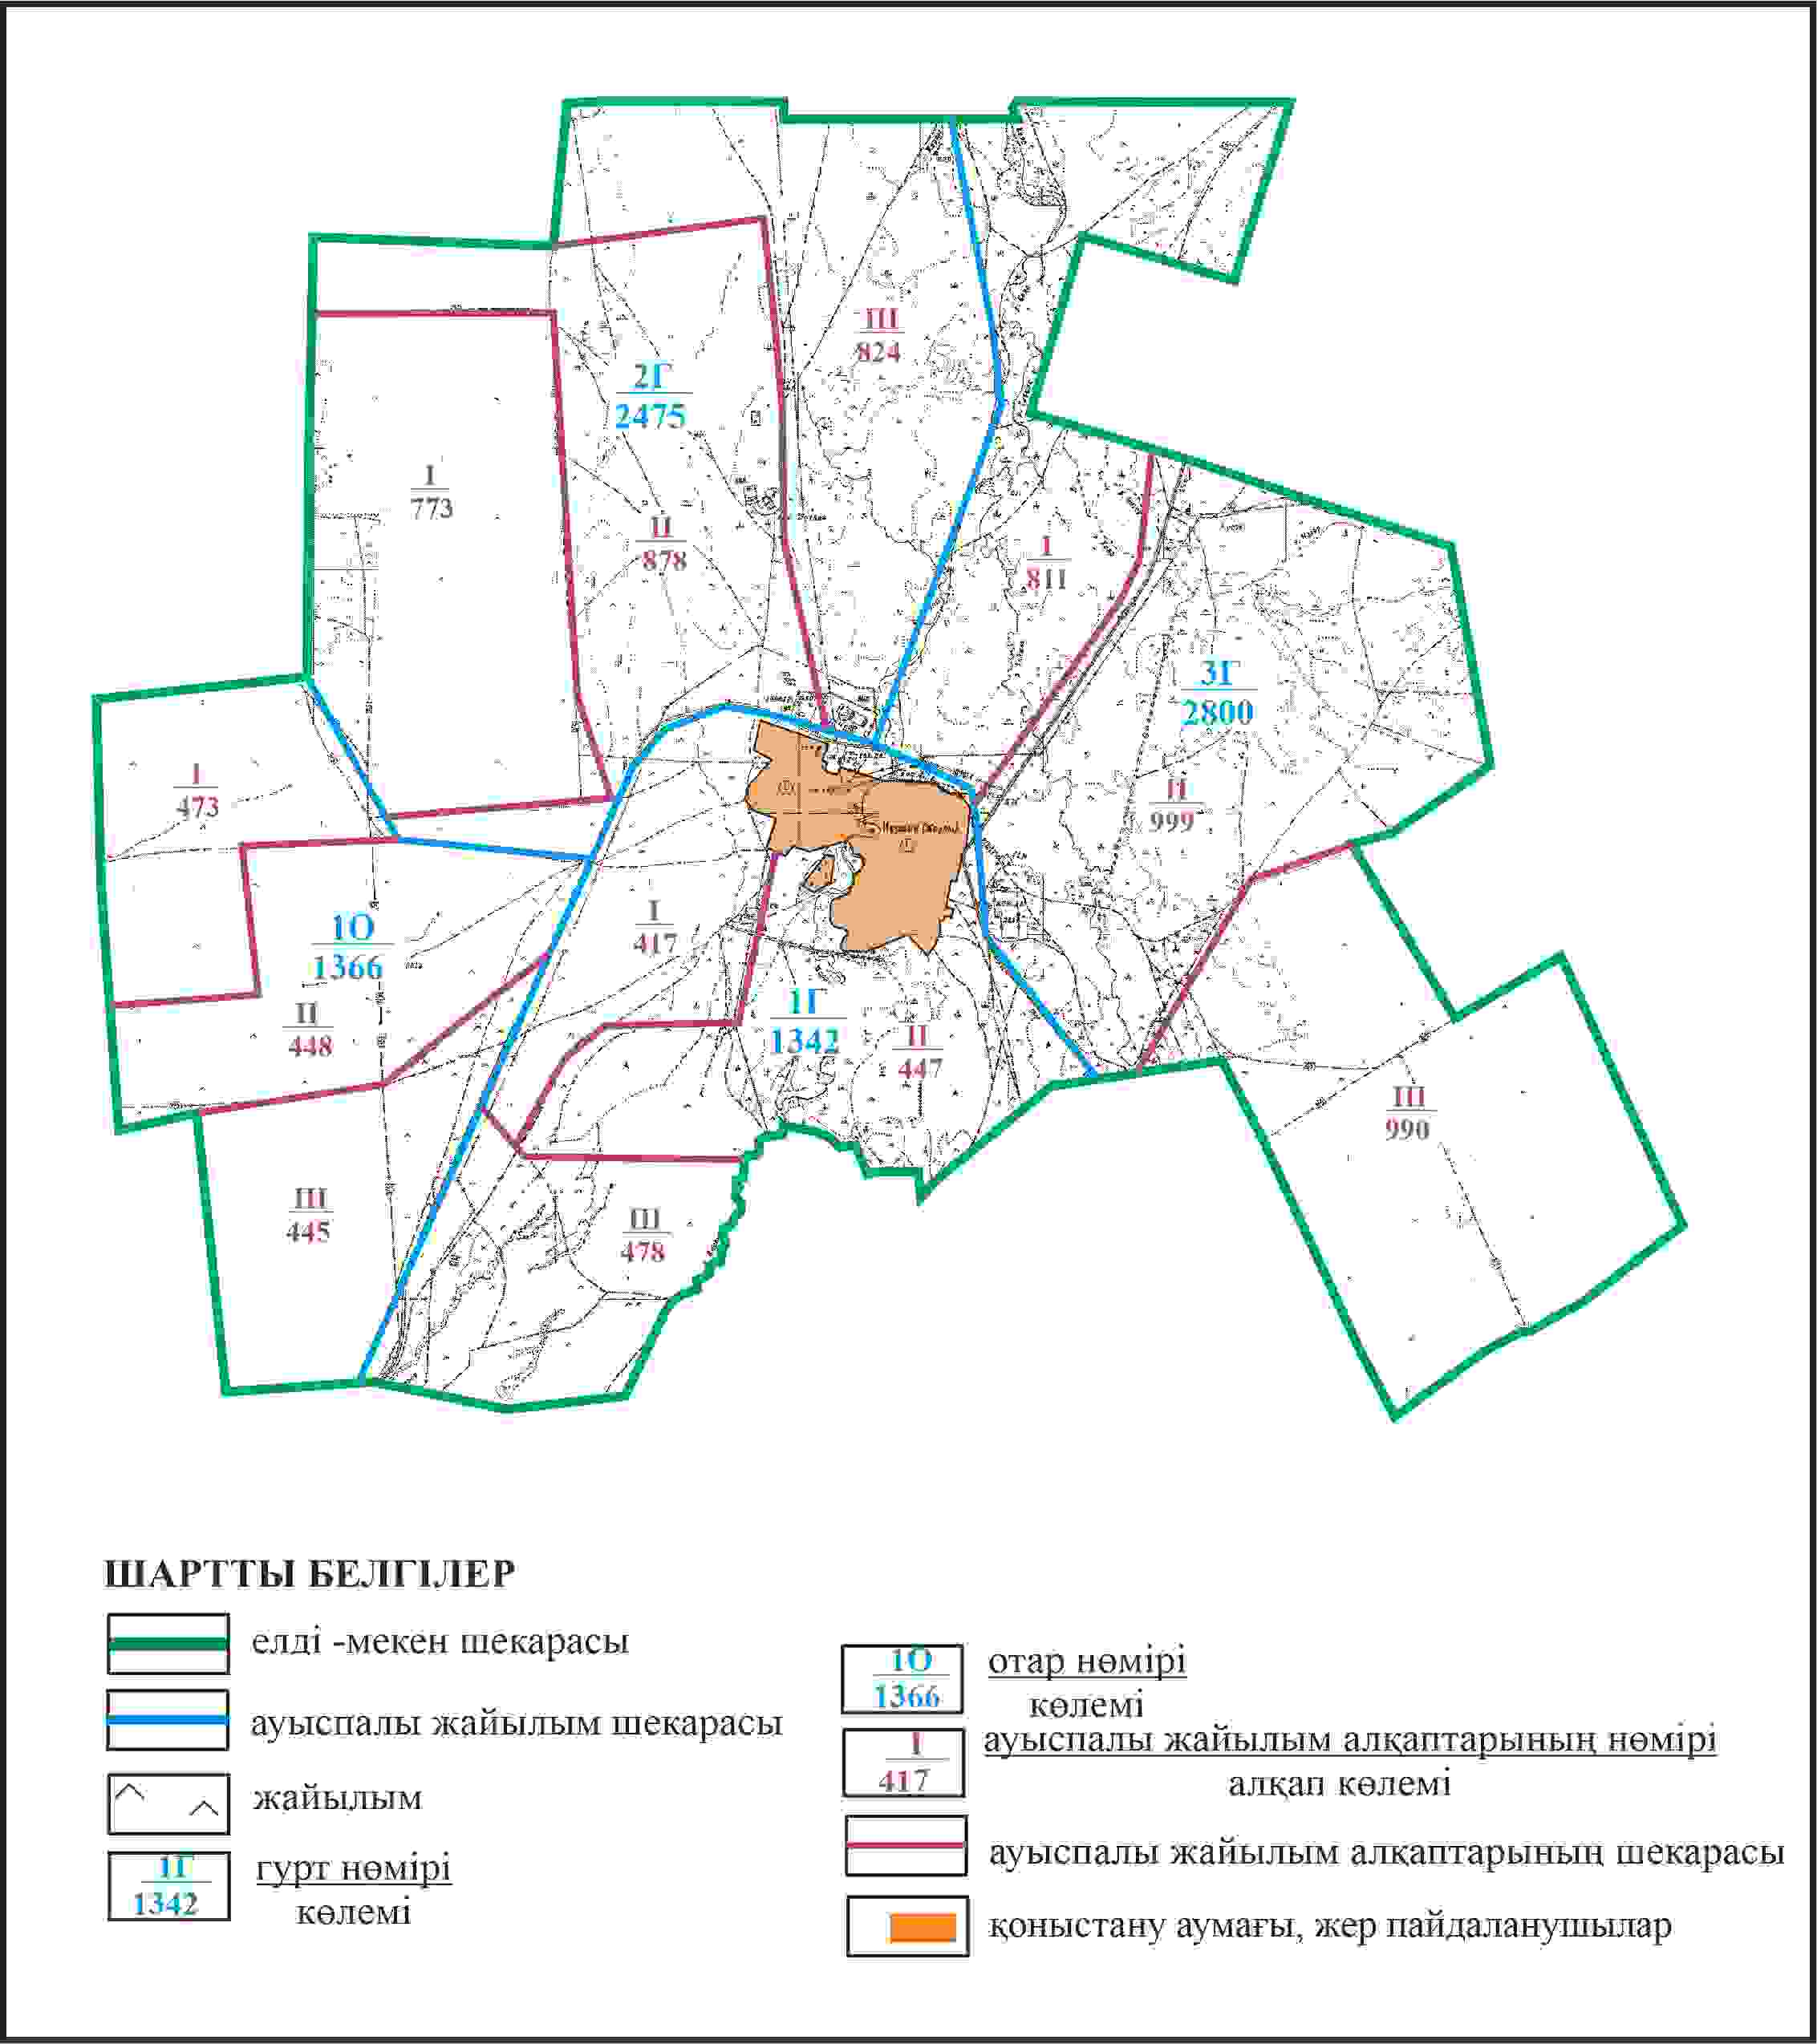

Қарқаралы аудандық мәслихатының
2024 жылғы 08 ақпандағы
№ VIII-17/132 шешіміне
362 қосымша
Қарқаралы ауданы Нұркен Әбдіров ауылдық округі Жарлы ауылының шекараларында жайылым пайдаланушылардың су көздеріне қол жеткізу схемасы

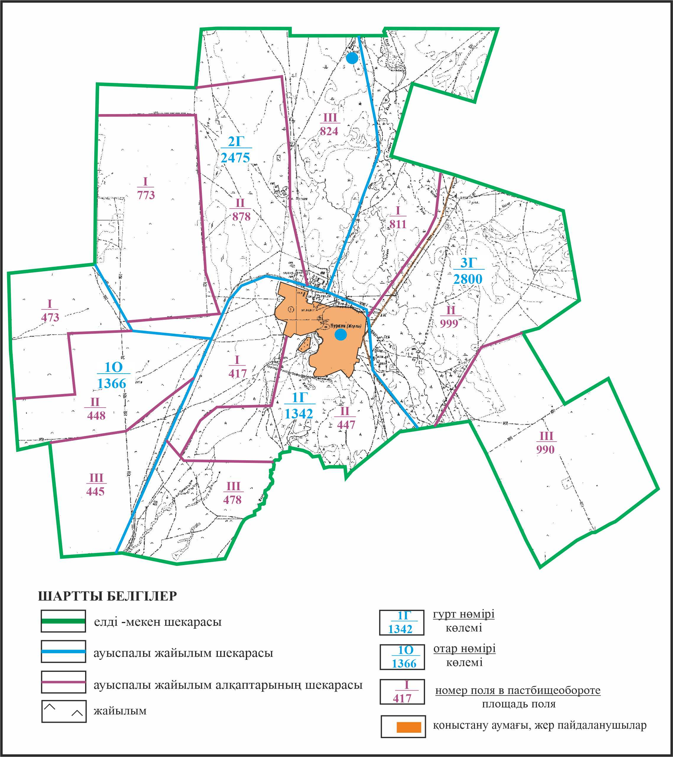

Қарқаралы аудандық мәслихатының
2024 жылғы 08 ақпандағы
№ VIII-17/132 шешіміне
363 қосымша
Қарқаралы ауданы Нұркен Әбдіров ауылдық округі 2277 га көлемі отарлы жер учаскесінің шекараларында Жарлы ауылының ауыл шаруашылығы жануарларының мал басын орналастыру үшін жайылымдарды қайта бөлу схемасы

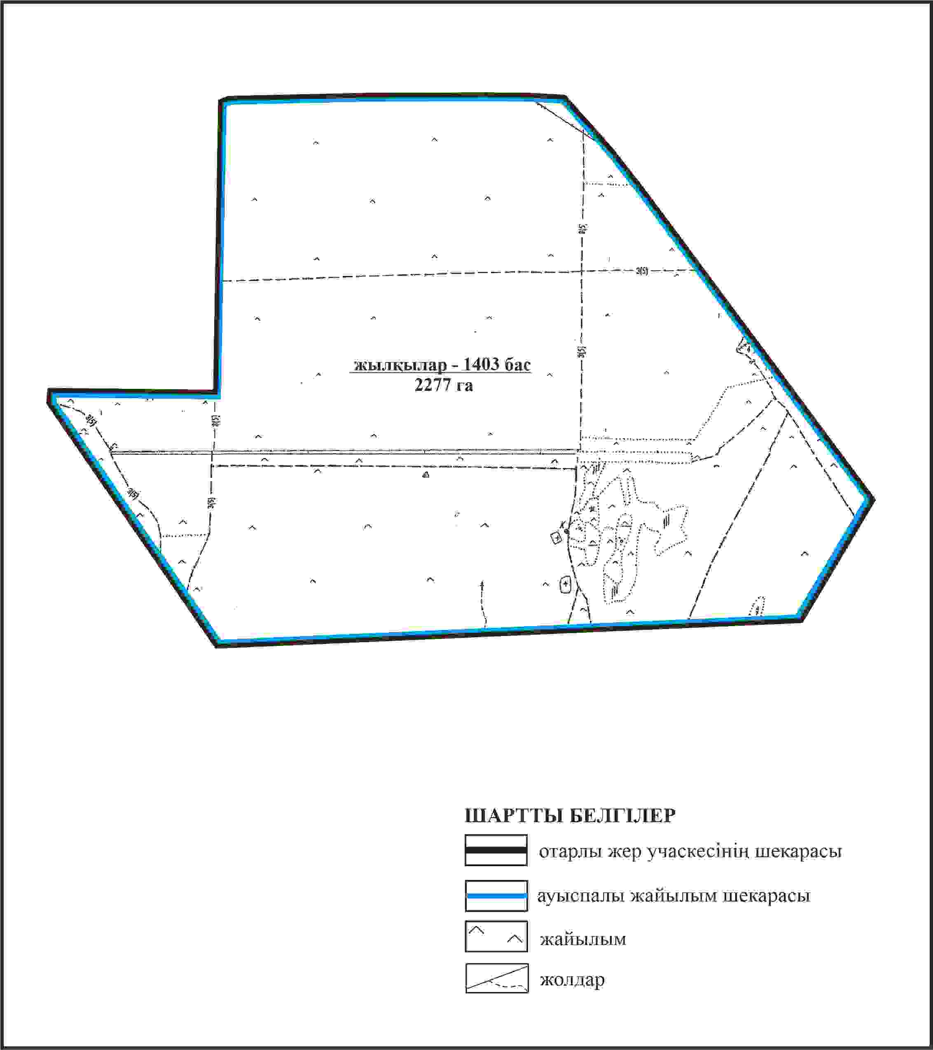

Қарқаралы аудандық мәслихатының
2024 жылғы 08 ақпандағы
№ VIII-17/132 шешіміне
364 қосымша
Қарқаралы ауданы Нұркен Әбдіров ауылдық округі 2277 га көлемі отарлы жер учаскесінің шекараларында Жарлы ауылының жайылымдық инфрақұрылым объектілерінің, жайылым аландарының және сыртқы және ішкі шекаларының схемасы

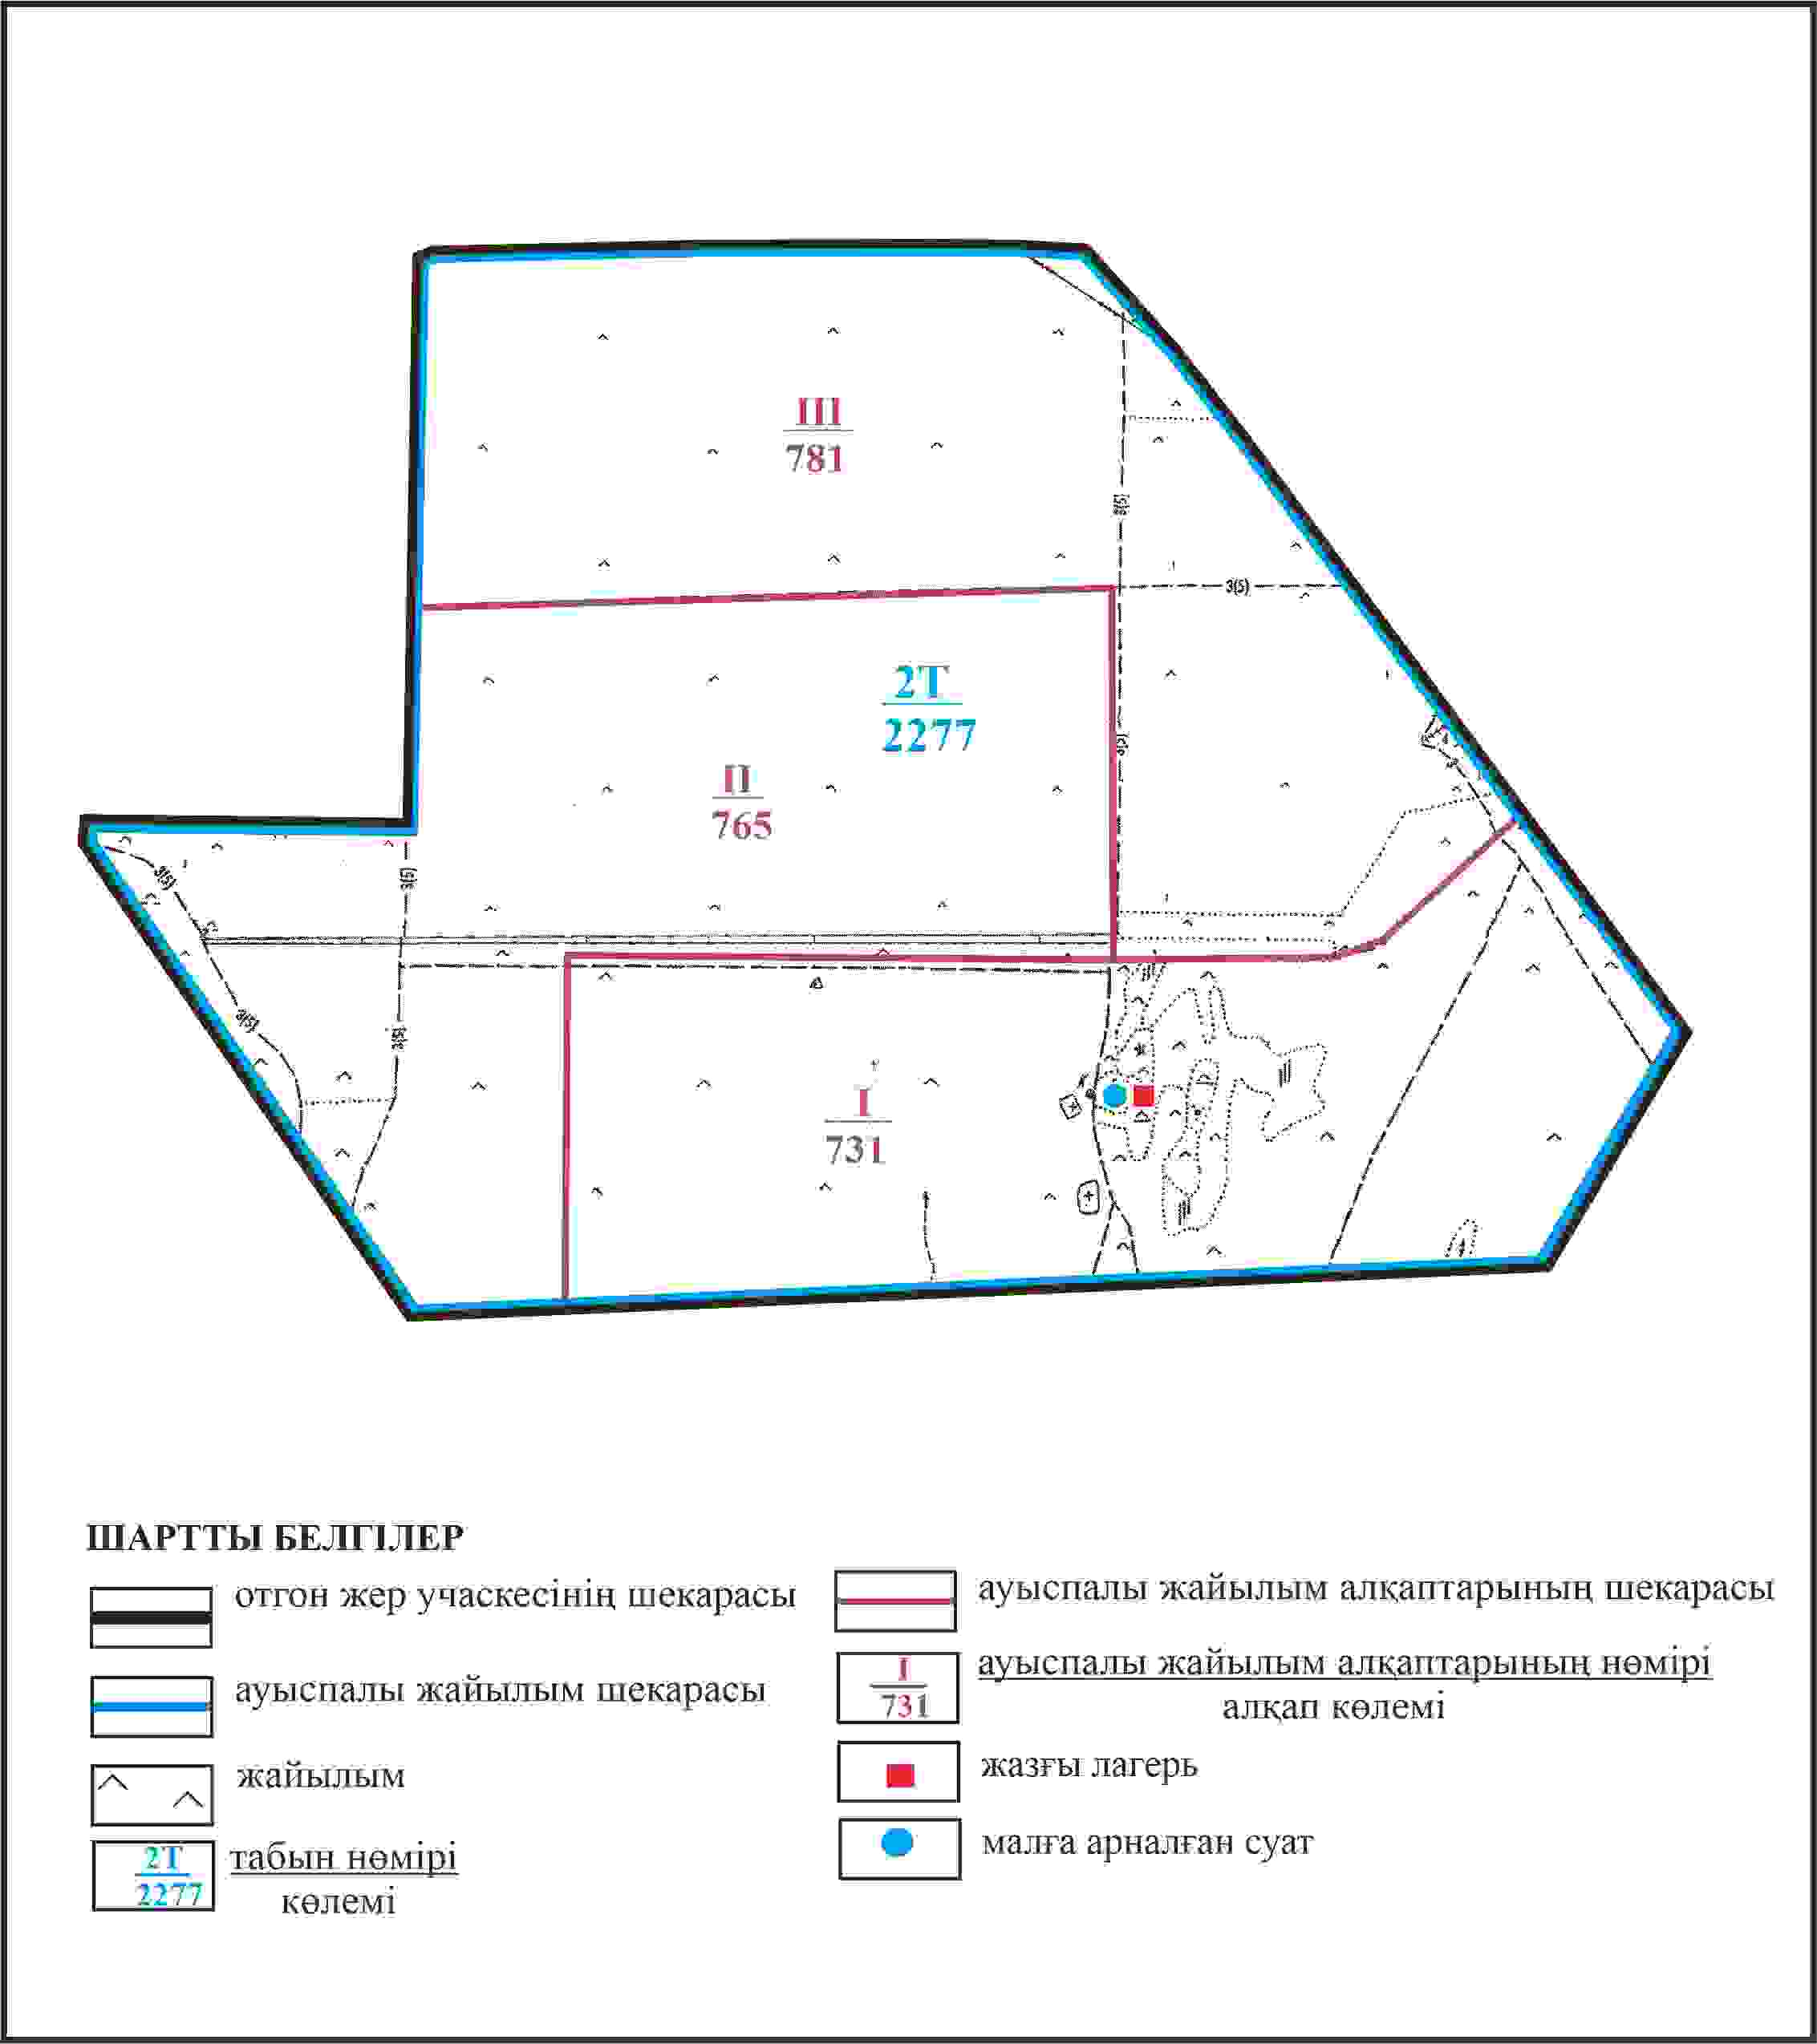

Қарқаралы аудандық мәслихатының
2024 жылғы 08 ақпандағы
№ VIII-17/132 шешіміне
365 қосымша
Қарқаралы ауданы Нұркен Әбдіров ауылдық округі 2277 га көлемі отарлы жер учаскесінің шекараларында Жарлы ауылының жайылым пайдаланушылардың су көздеріне қол жеткізу схемасы

Қарқаралы аудандық мәслихатының
2024 жылғы 08 ақпандағы
№ VIII-17/132 шешіміне
366 қосымша
Қарқаралы ауданы Нұркен Әбдіров ауылдық округі Ақшоқы ауылының аумағындағы жер учаскелерінің меншік иеленушілері мен жер пайдаланушылардың жайылымдарын орналастыру схемасы

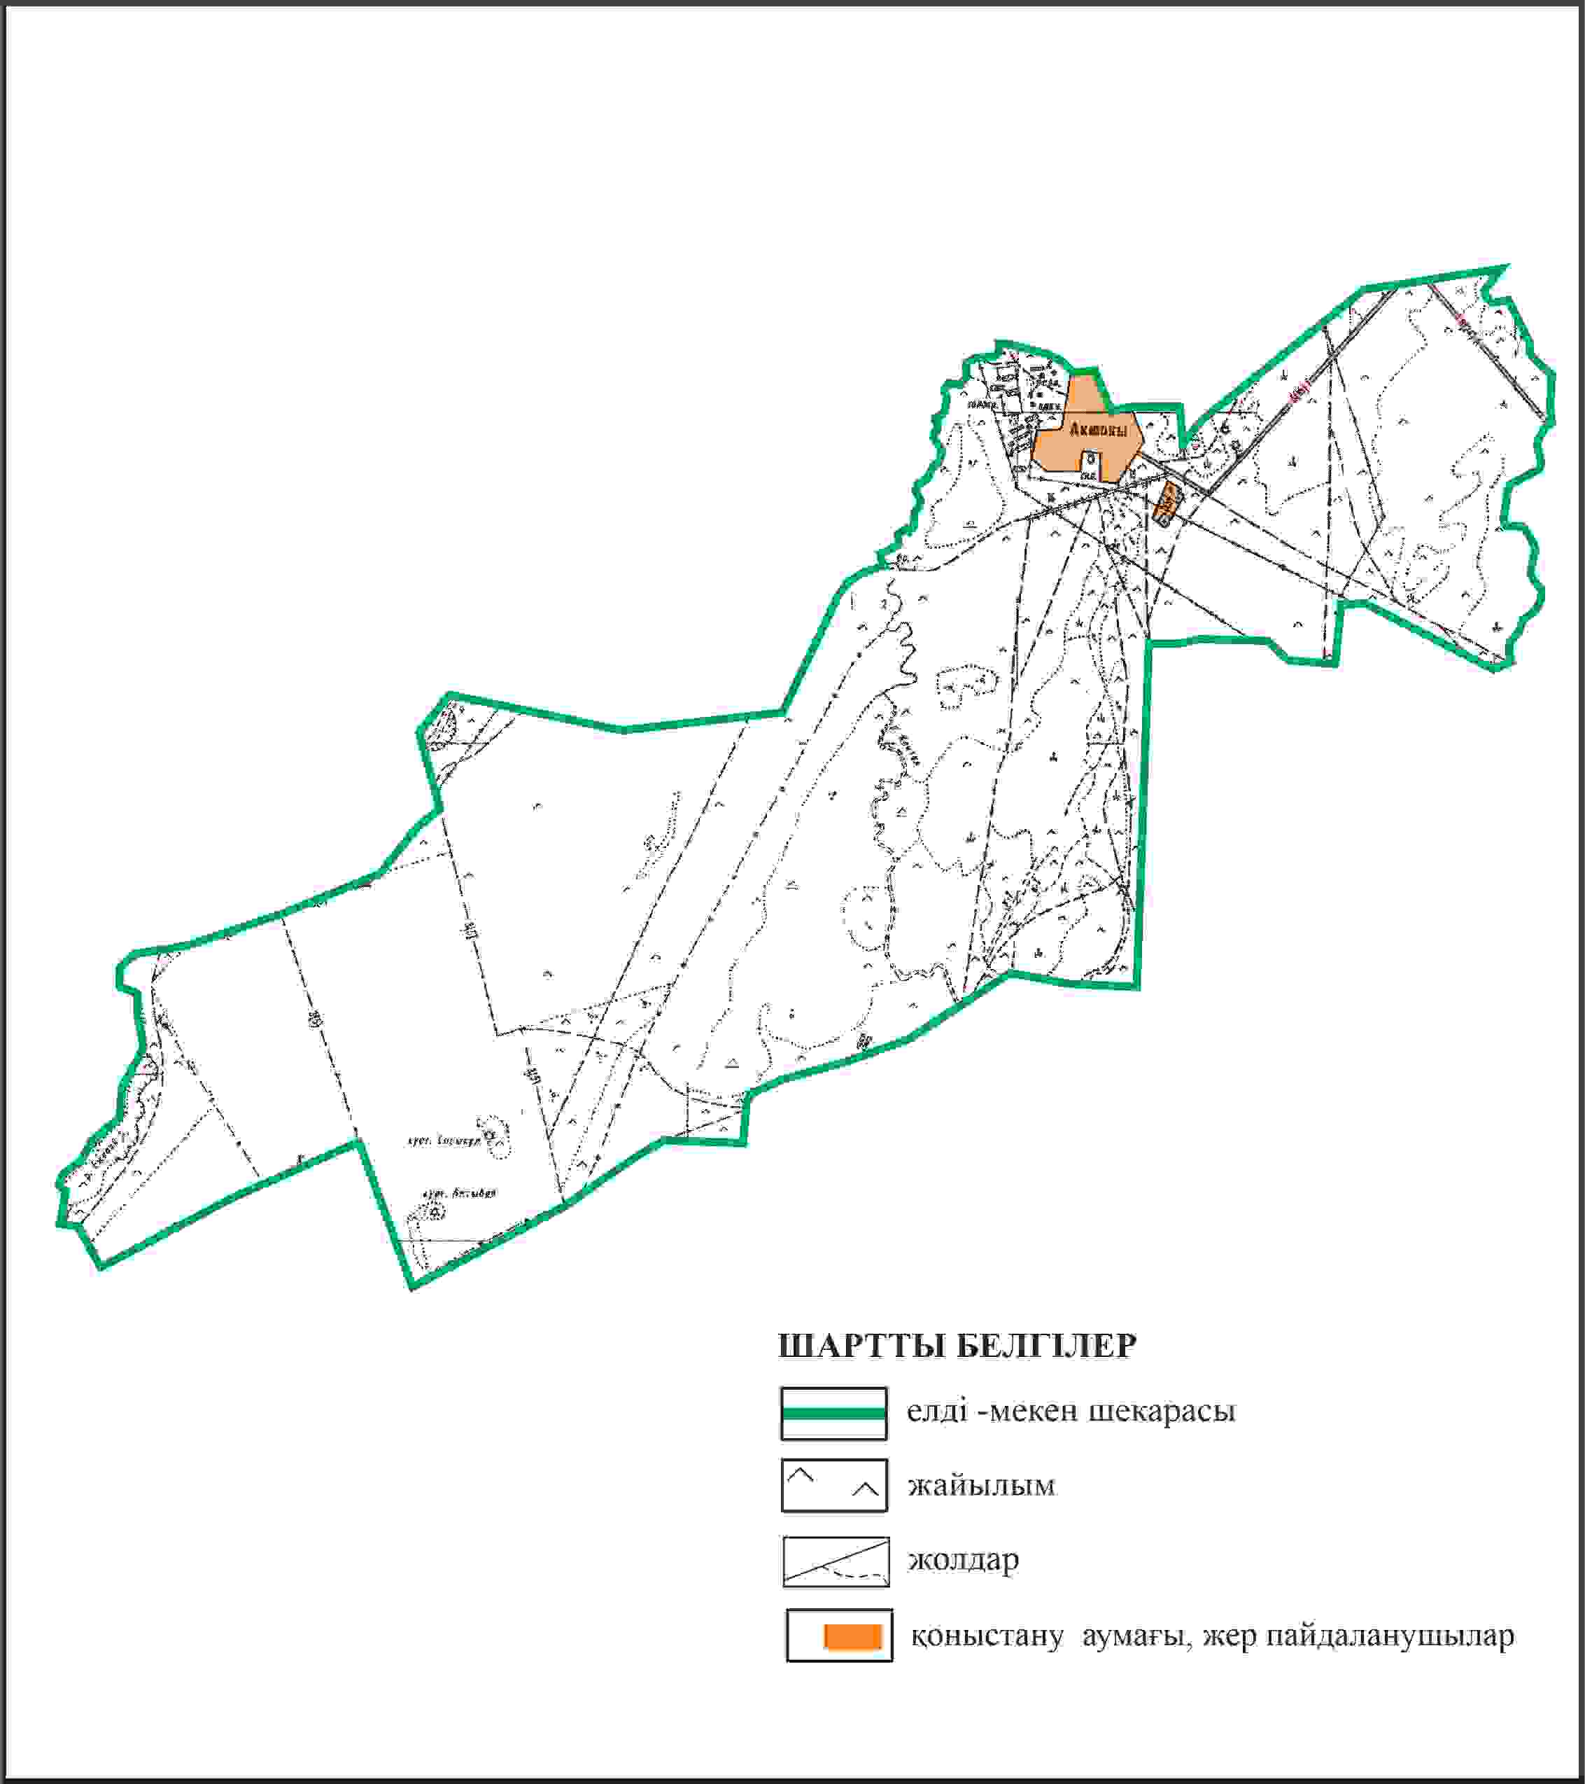

Қарқаралы аудандық мәслихатының
2024 жылғы 08 ақпандағы
№ VIII-17/132 шешіміне
367 қосымша
Қарқаралы ауданы Нұркен Әбдіров ауылдық округі Ақшоқы ауылының шекараларында ауыл шаруашылығы жануарларының мал басын орналастыру үшін жайылымдарды қайта бөлу схемасы

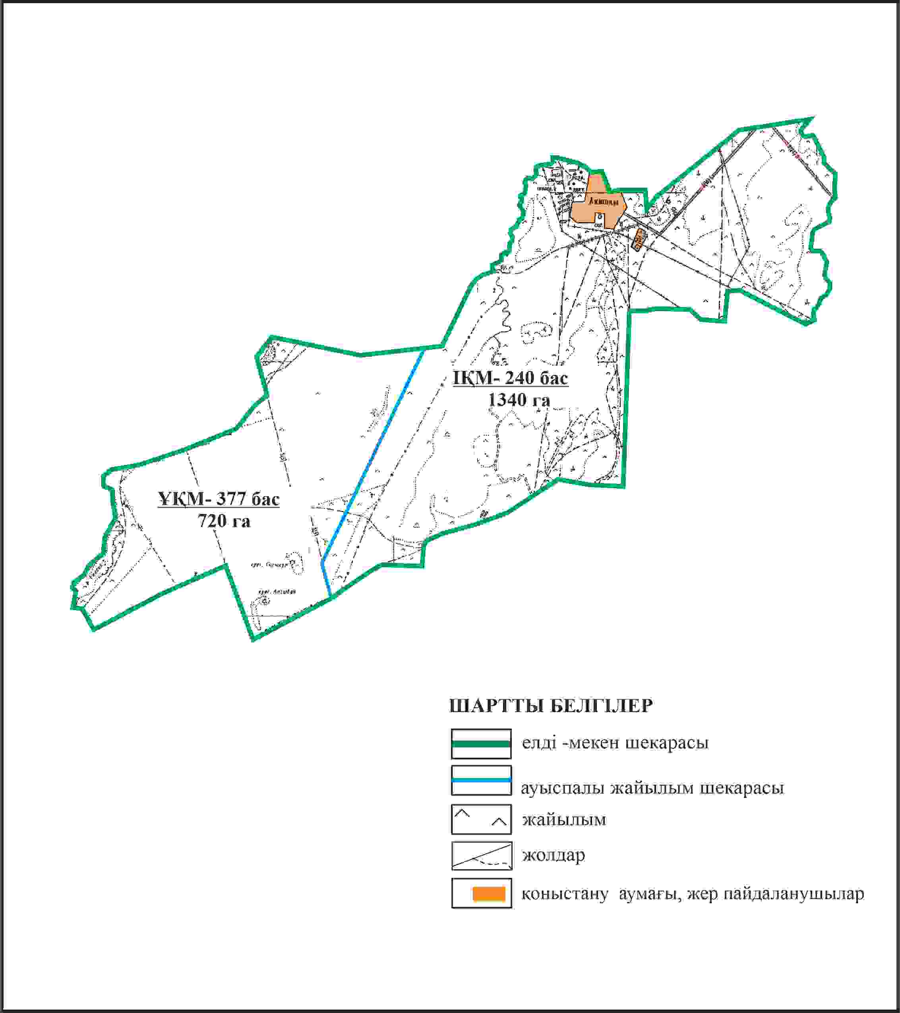

Қарқаралы аудандық мәслихатының
2024 жылғы 08 ақпандағы
№ VIII-17/132 шешіміне
368 қосымша
Қарқаралы ауданы Нұркен Әбдіров ауылдық округі Ақшоқы ауылының шекараларында жайылымдық инфрақұрылым объектілерінің, жайылым аландарының және сыртқы және ішкі шекаларының схемасы

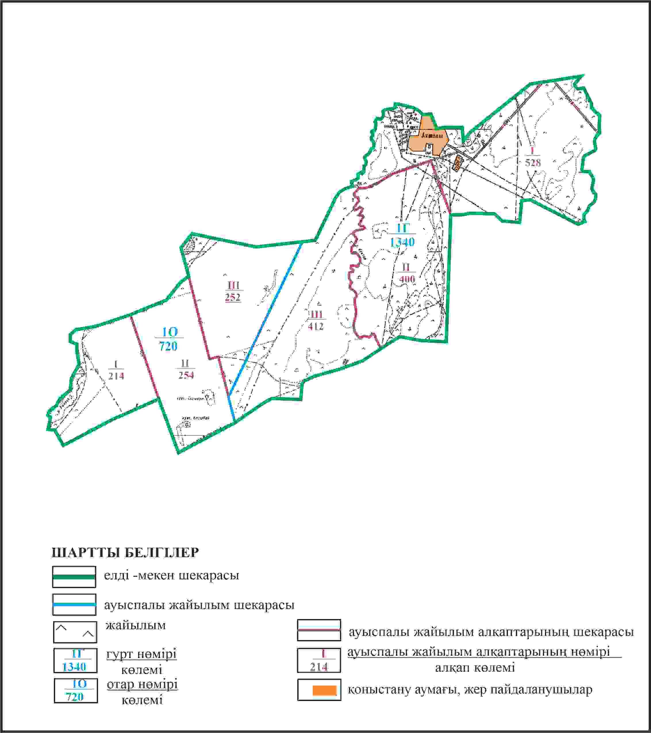

Қарқаралы аудандық мәслихатының
2024 жылғы 08 ақпандағы
№ VIII-17/132 шешіміне
369 қосымша
Қарқаралы ауданы Нұркен Әбдіров ауылдық округі Ақшоқы ауылының шекараларында жайылым пайдаланушылардың су көздеріне қол жеткізу схемасы

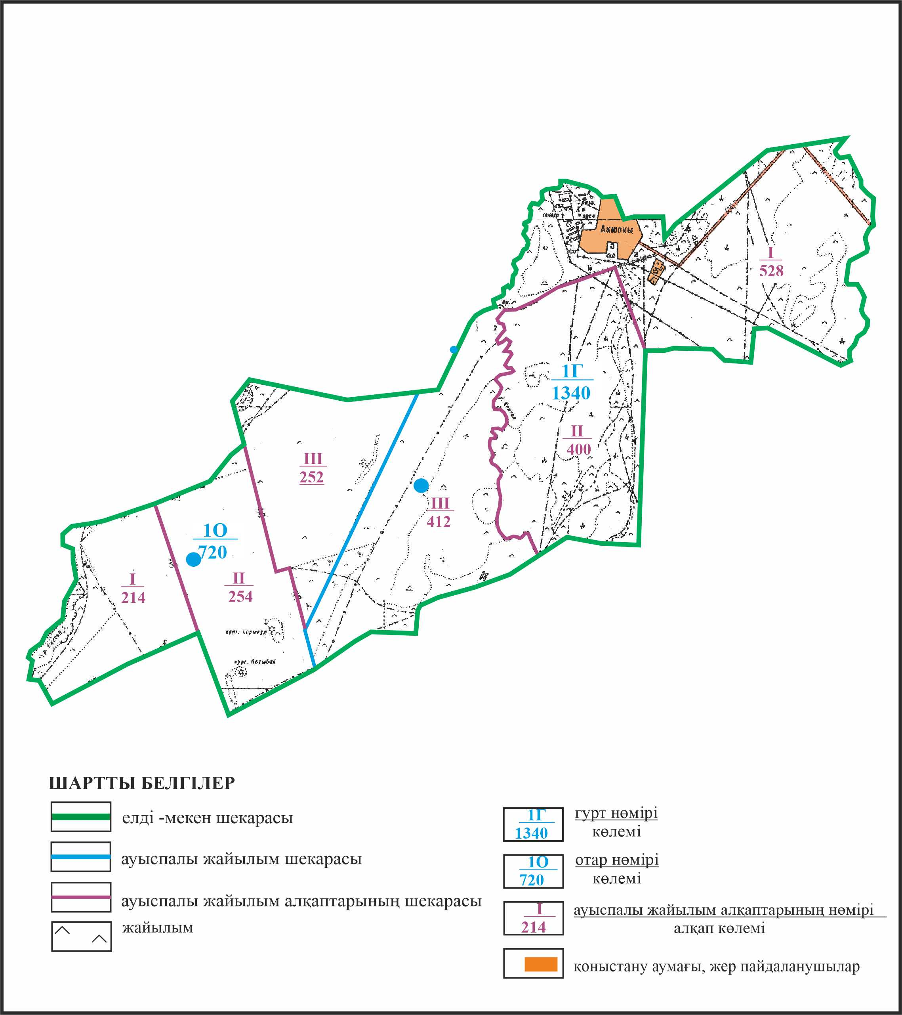

Қарқаралы аудандық мәслихатының
2024 жылғы 08 ақпандағы
№ VIII-17/132 шешіміне
370 қосымша
Қарқаралы ауданы Нұркен Әбдіров ауылдық округі 2175 га көлемі отарлы жер учаскесінің шекараларында Ақшоқы ауылының ауыл шаруашылығы жануарларының мал басын орналастыру үшін жайылымдарды қайта бөлу схемасы

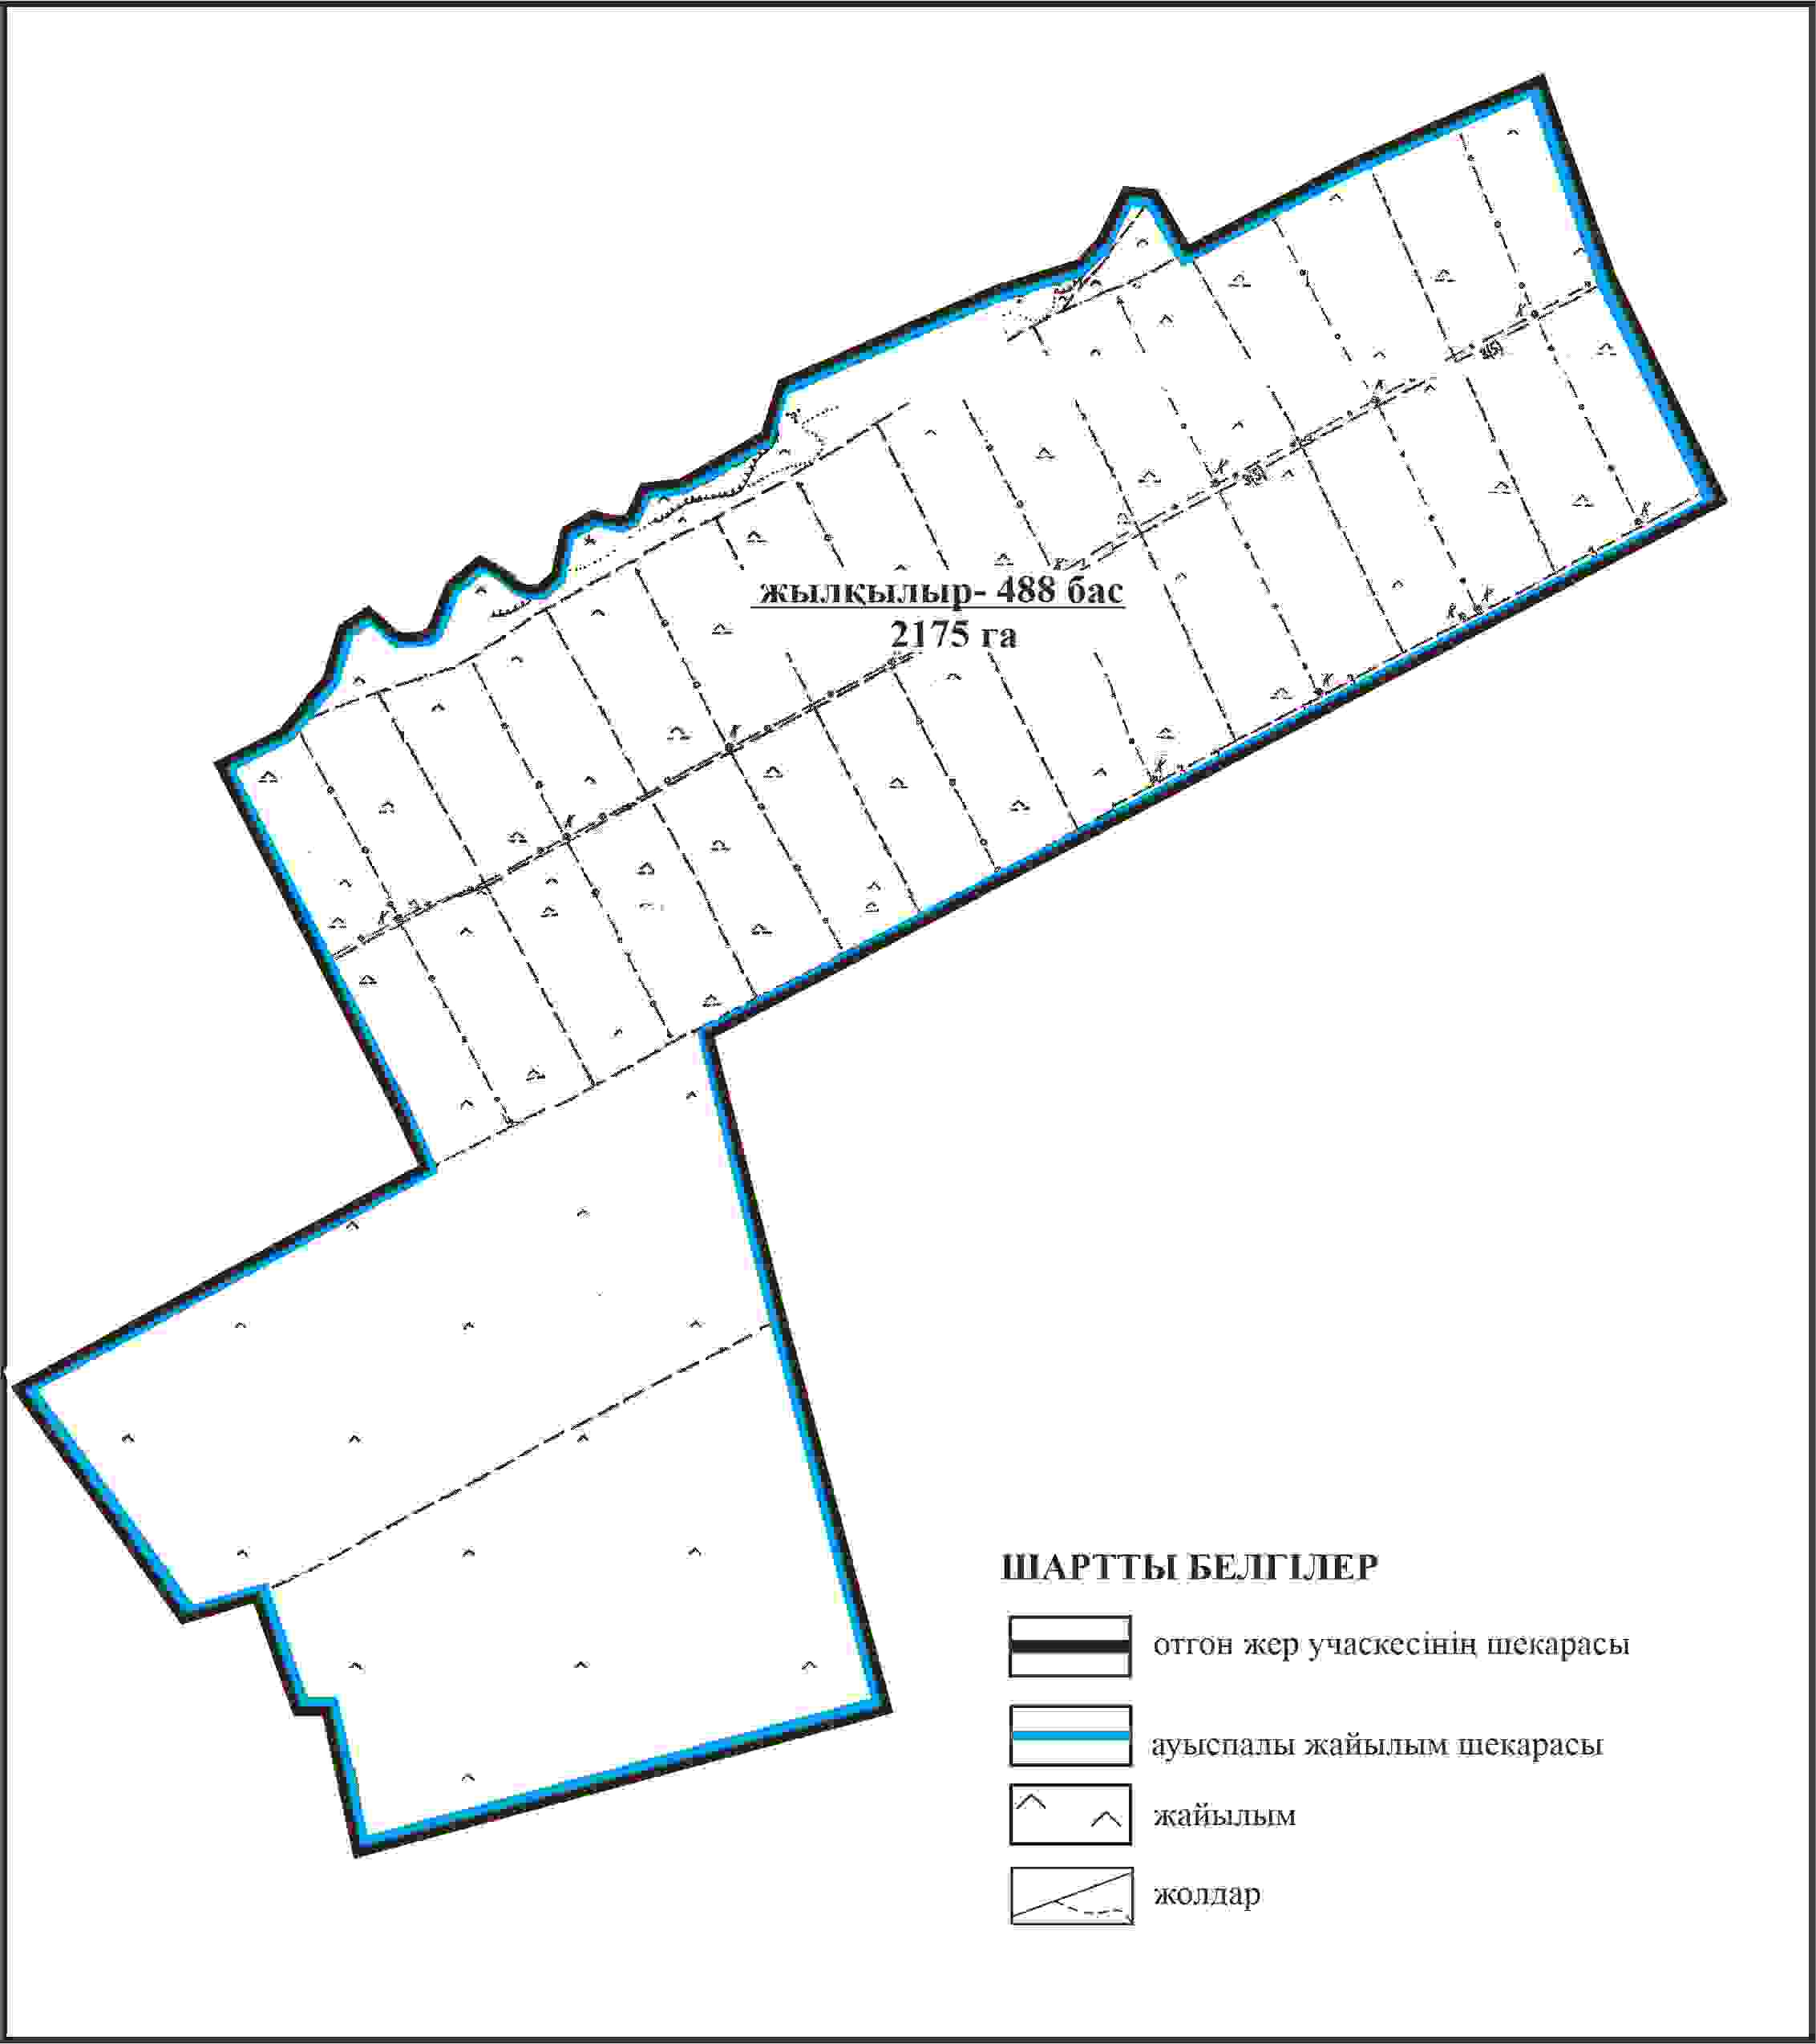

Қарқаралы аудандық мәслихатының
2024 жылғы 08 ақпандағы
№ VIII-17/132 шешіміне
371 қосымша
Қарқаралы ауданы Нұркен Әбдіров ауылдық округі 2175 га көлемі отарлы жер учаскесінің шекараларында Ақшоқы ауылының жайылымдық инфрақұрылым объектілерінің, жайылым аландарының және сыртқы және ішкі шекаларының схемасы

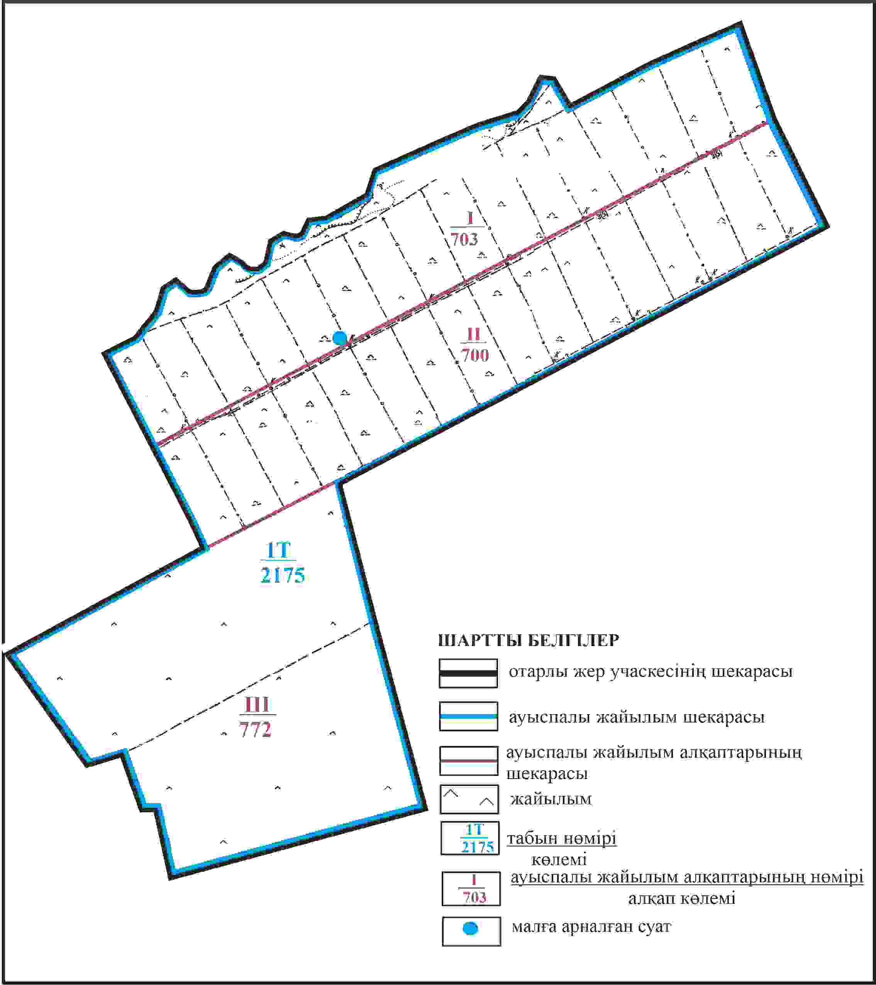

Қарқаралы аудандық мәслихатының
2024 жылғы 08 ақпандағы
№ VIII-17/132 шешіміне
372 қосымша
Қарқаралы ауданы Нұркен Әбдіров ауылдық округі 2175 га көлемі отарлы жер учаскесінің шекараларында Ақшоқы ауылының жайылым пайдаланушылардың су көздеріне қол жеткізу схемасы

Қарқаралы аудандық мәслихатының
2024 жылғы 08 ақпандағы
№ VIII-17/132 шешіміне
373 қосымша
Қарқаралы ауданы Нұркен Әбдіров ауылдық округі Жекежал ауылының аумағындағы жер учаскелерінің меншік иеленушілері мен жер пайдаланушылардың жайылымдарын орналастыру схемасы

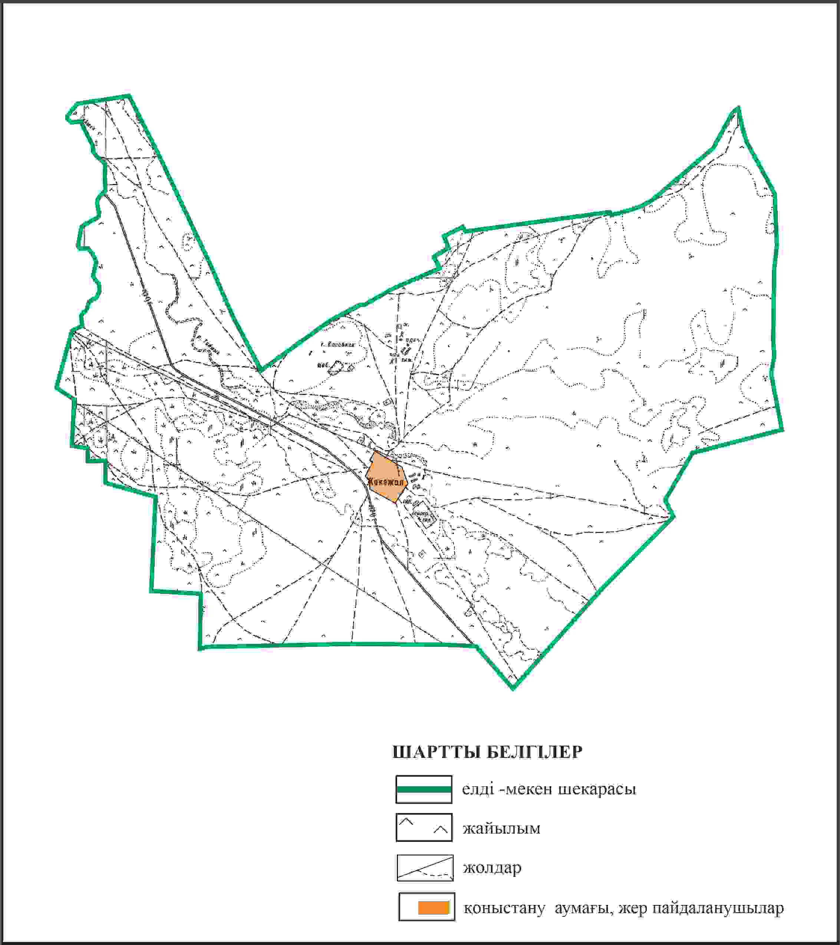

Қарқаралы аудандық мәслихатының
2024 жылғы 08 ақпандағы
№ VIII-17/132 шешіміне
374 қосымша
Қарқаралы ауданы Нұркен Әбдіров ауылдық округі Жекежал ауылының шекараларында ауыл шаруашылығы жануарларының мал басын орналастыру үшін жайылымдарды қайта бөлу схемасы

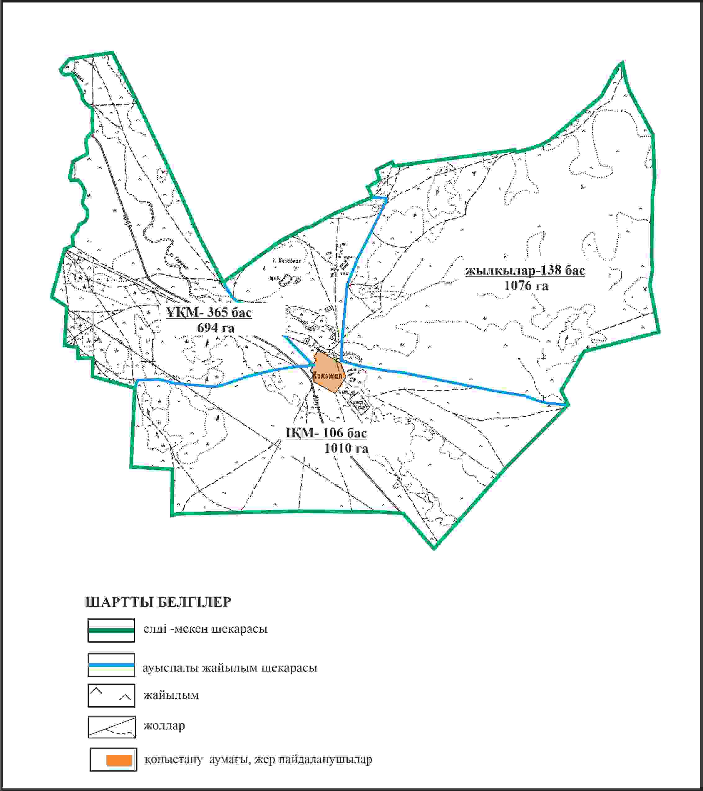

Қарқаралы аудандық мәслихатының
2024 жылғы 08 ақпандағы
№ VIII-17/132 шешіміне
375 қосымша
Қарқаралы ауданы Нұркен Әбдіров ауылдық округі Жекежал ауылының шекараларында жайылымдық инфрақұрылым объектілерінің, жайылым аландарының және сыртқы және ішкі шекаларының схемасы

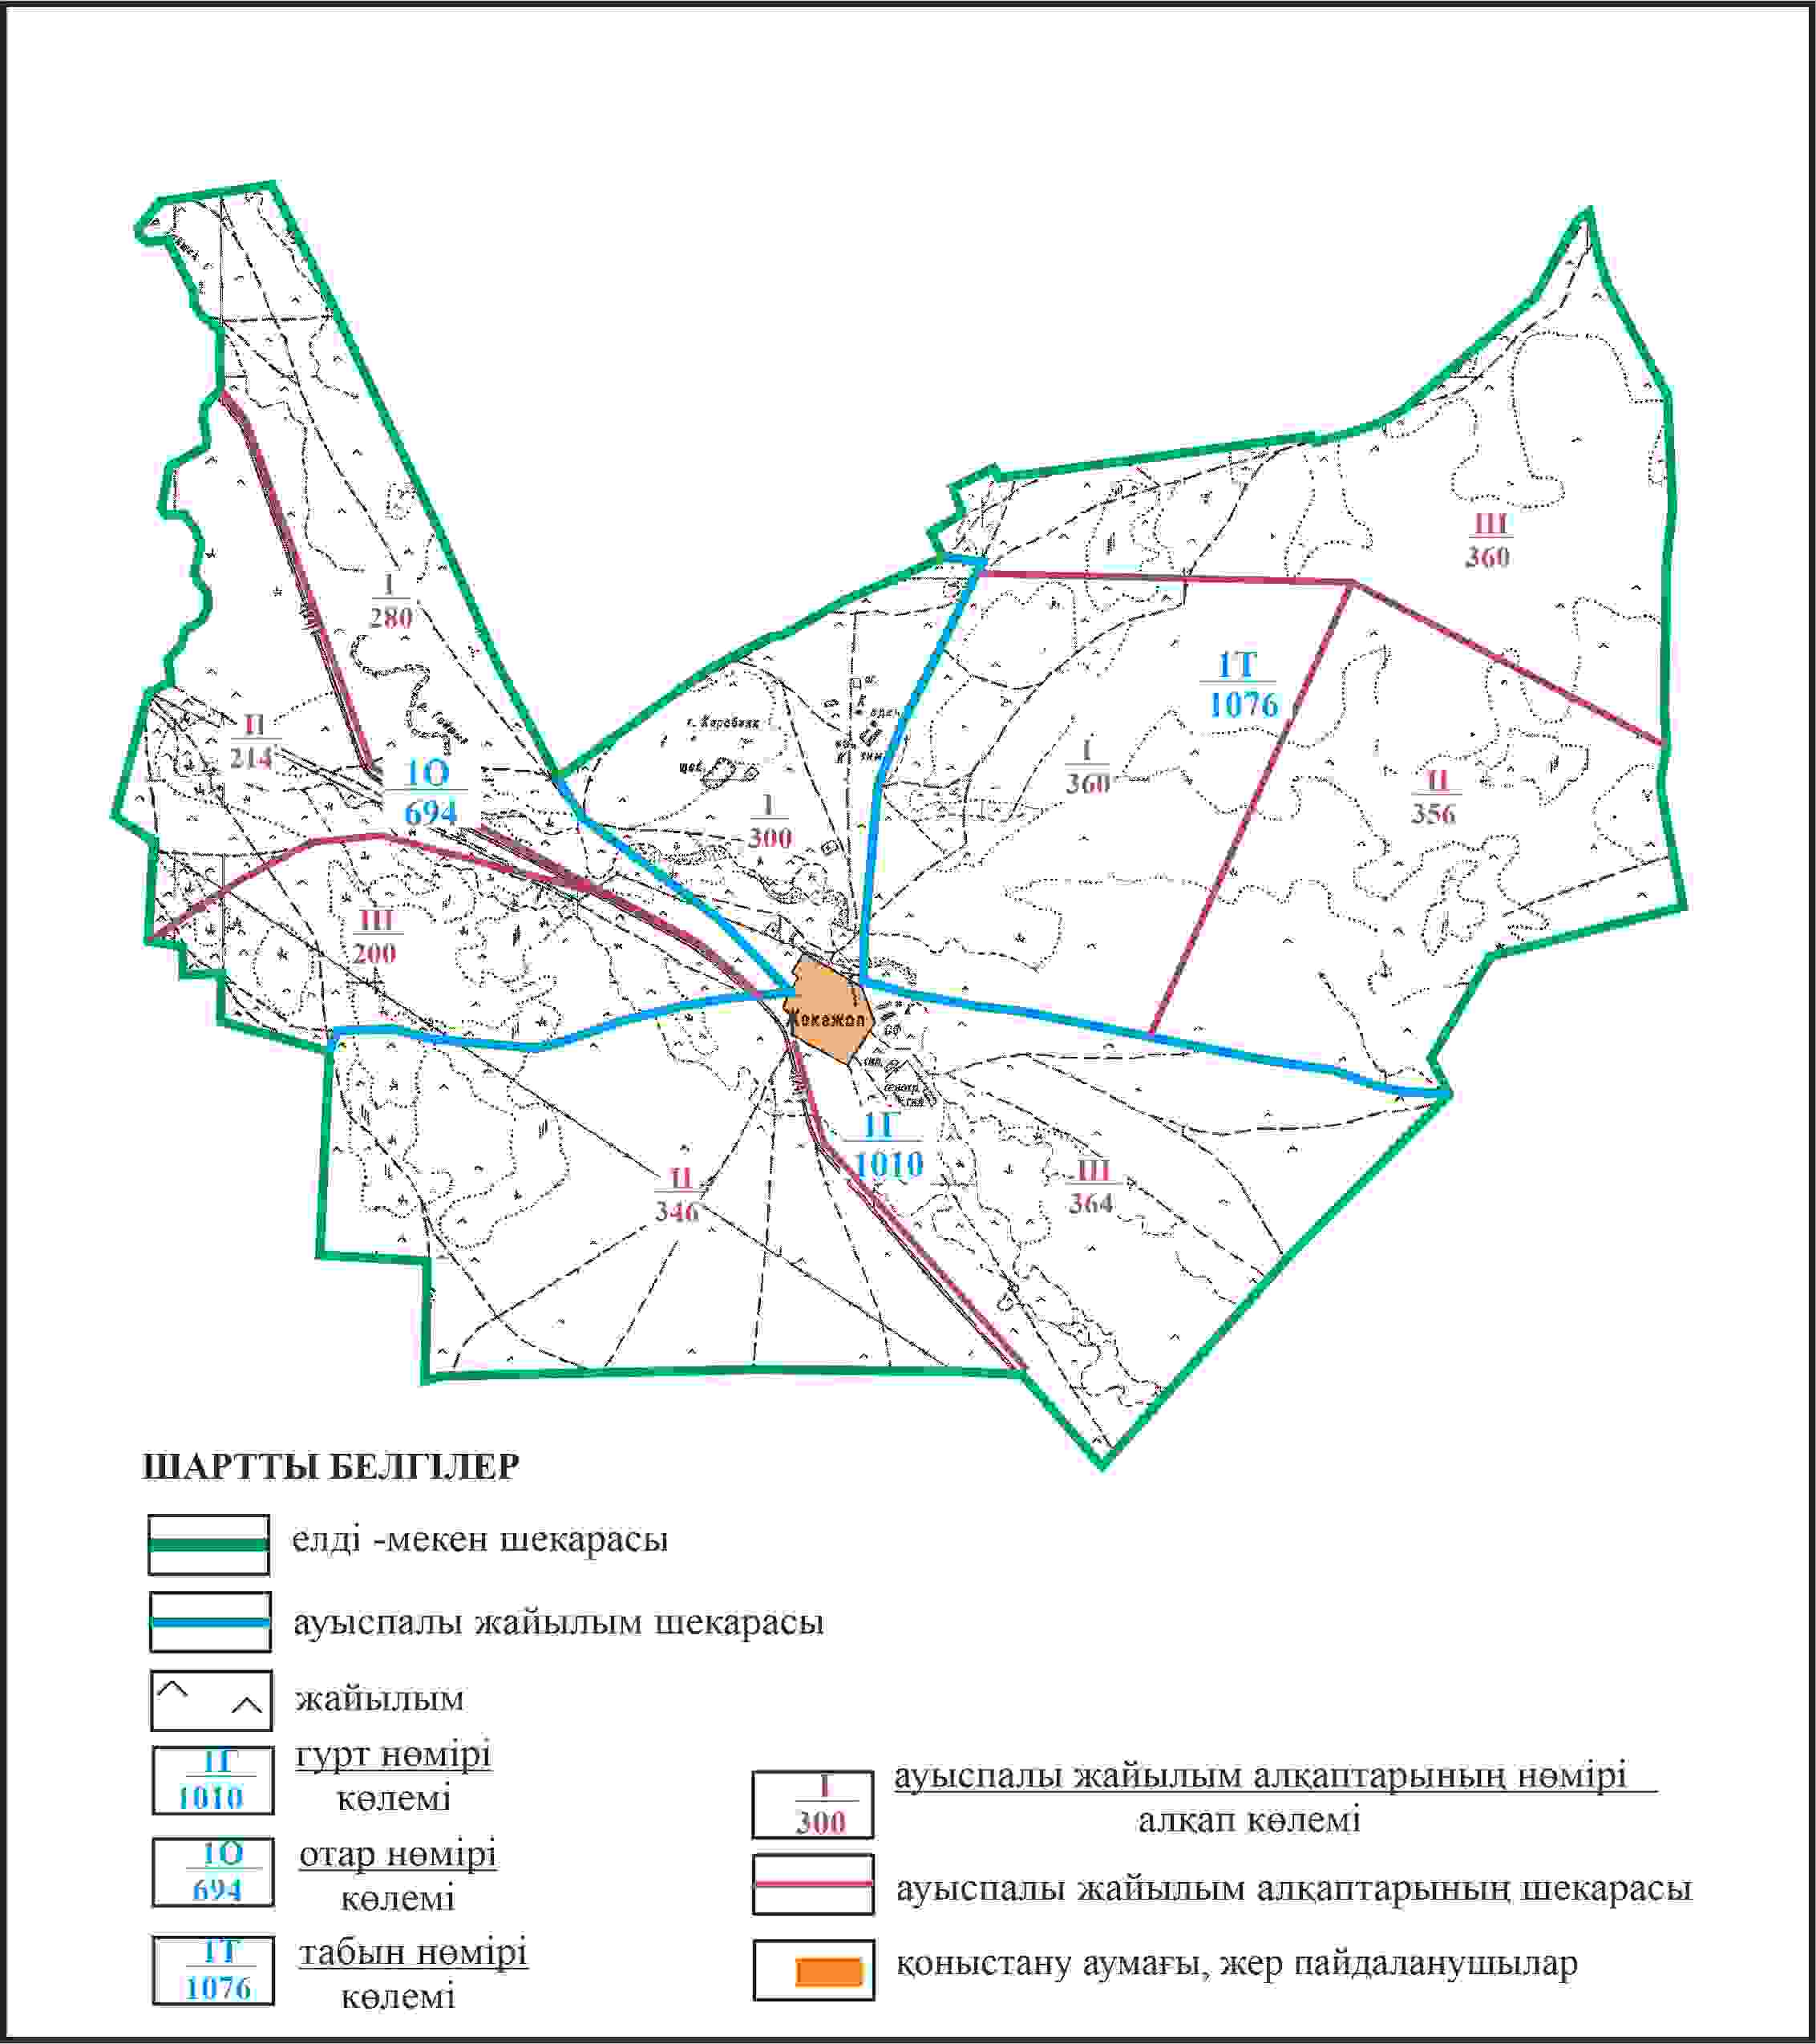

Қарқаралы аудандық мәслихатының
2024 жылғы 08 ақпандағы
№ VIII-17/132 шешіміне
376 қосымша
Қарқаралы ауданы Нұркен Әбдіров ауылдық округі Жекежал ауылының шекараларында жайылым пайдаланушылардың су көздеріне қол жеткізу схемасы

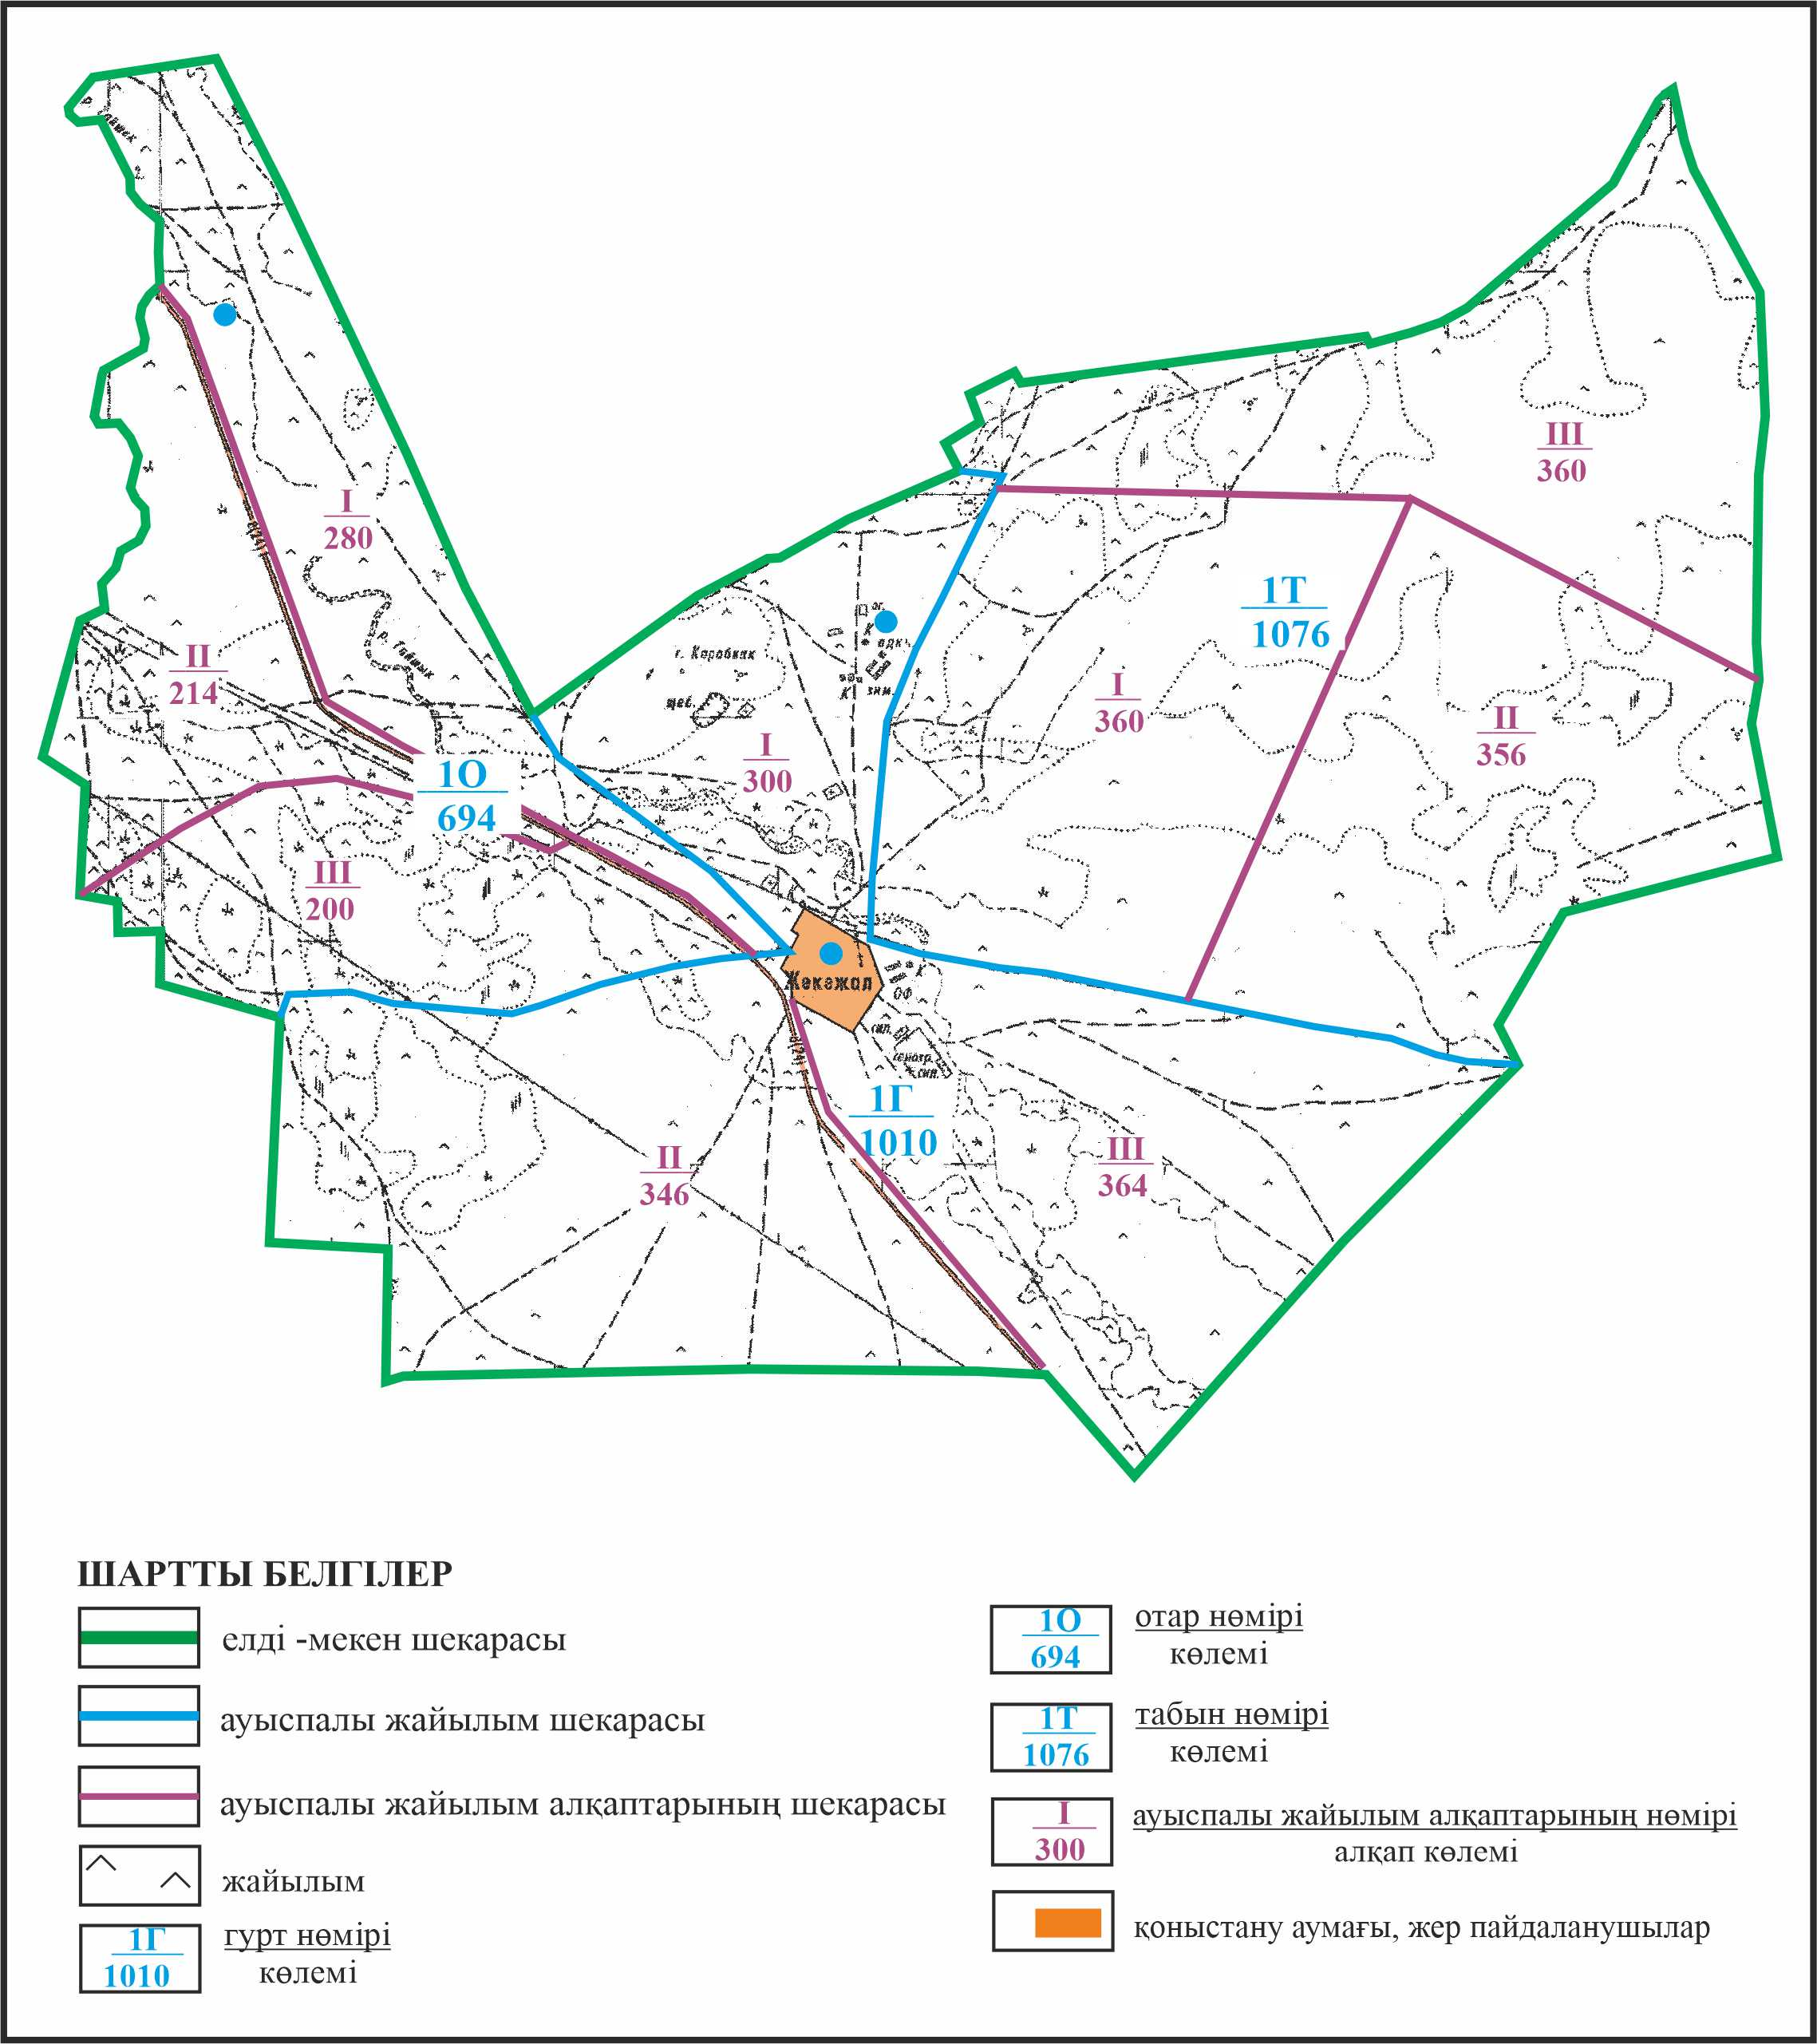

Қарқаралы аудандық мәслихатының
2024 жылғы 08 ақпандағы
№ VIII-17/132 шешіміне
377 қосымша
Қарқаралы ауданы Нығмет Нұрмақов ауылдық округі Өсібай ауылының аумағындағы жер учаскелерінің меншік иеленушілері мен жер пайдаланушылардың жайылымдарын орналастыру схемасы

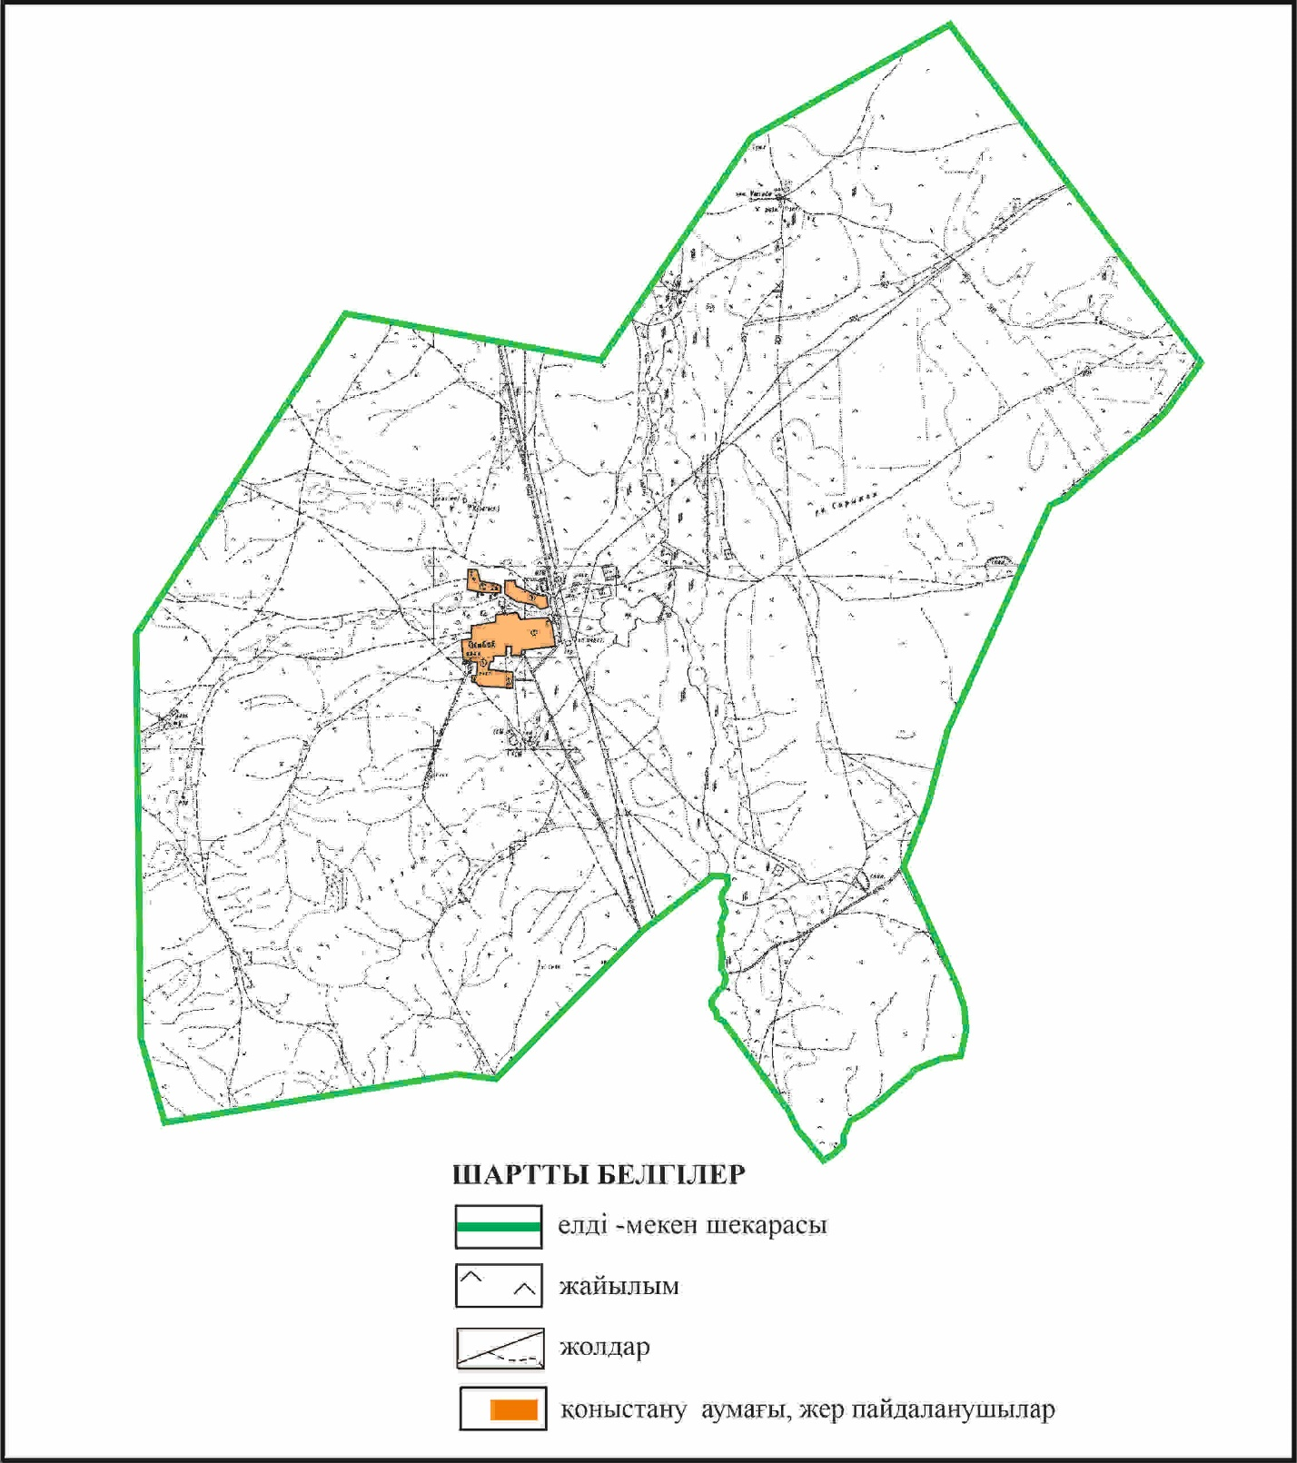

Қарқаралы аудандық мәслихатының
2024 жылғы 08 ақпандағы
№ VIII-17/132 шешіміне
378 қосымша
Қарқаралы ауданы Нығмет Нұрмақов ауылдық округі Өсібай ауылының шекараларында ауыл шаруашылығы жануарларының мал басын орналастыру үшін жайылымдарды қайта бөлу схемасы

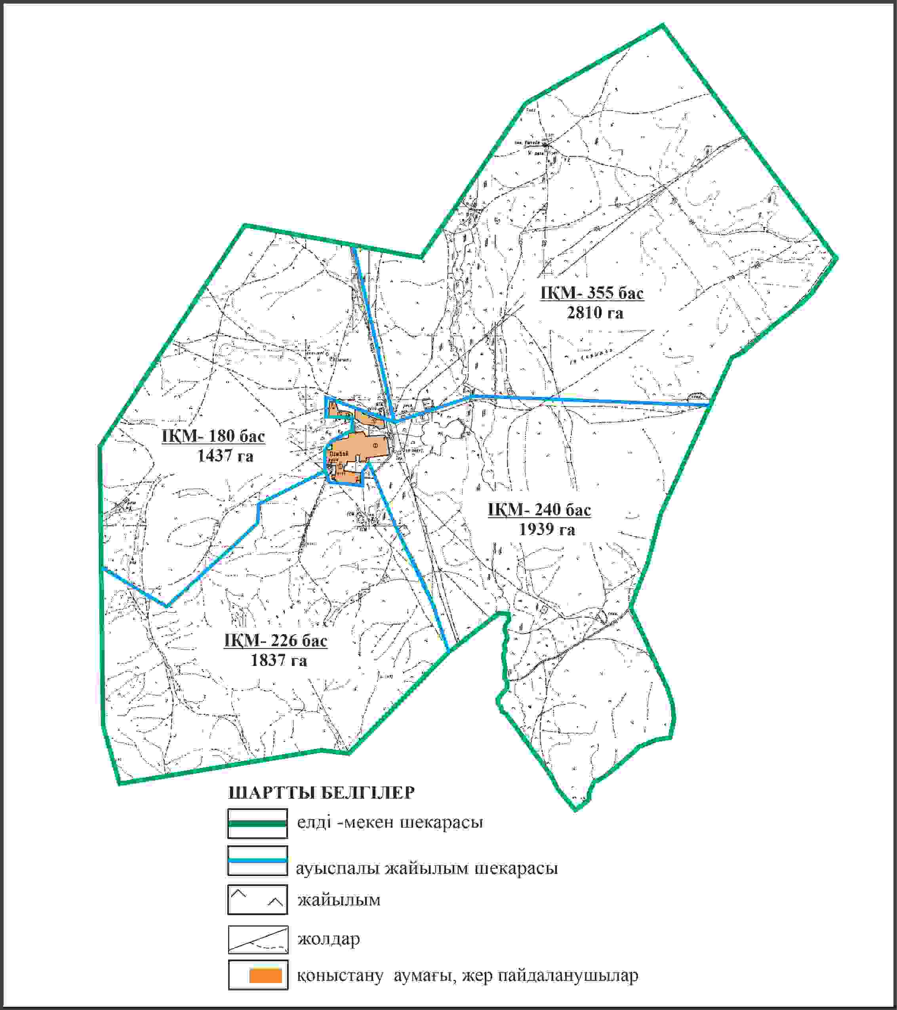

Қарқаралы аудандық мәслихатының
2024 жылғы 08 ақпандағы
№ VIII-17/132 шешіміне
379 қосымша
Қарқаралы ауданы Нығмет Нұрмақов ауылдық округі Өсібай ауылының шекараларында жайылымдық инфрақұрылым объектілерінің, жайылым аландарының және сыртқы және ішкі шекаларының схемасы

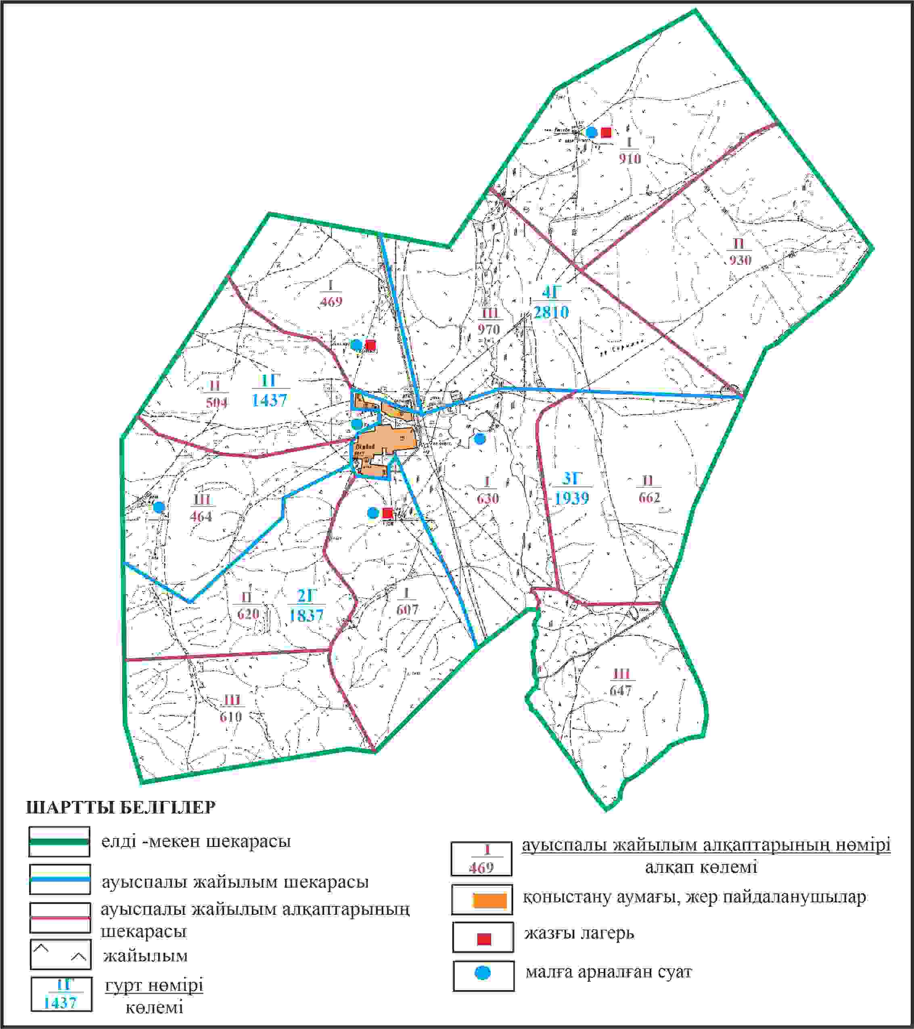

Қарқаралы аудандық мәслихатының
2024 жылғы 08 ақпандағы
№ VIII-17/132 шешіміне
380 қосымша
Қарқаралы ауданы Нығмет Нұрмақов ауылдық округі Өсібай ауылының шекараларында жайылым пайдаланушылардың су көздеріне қол жеткізу схемасы

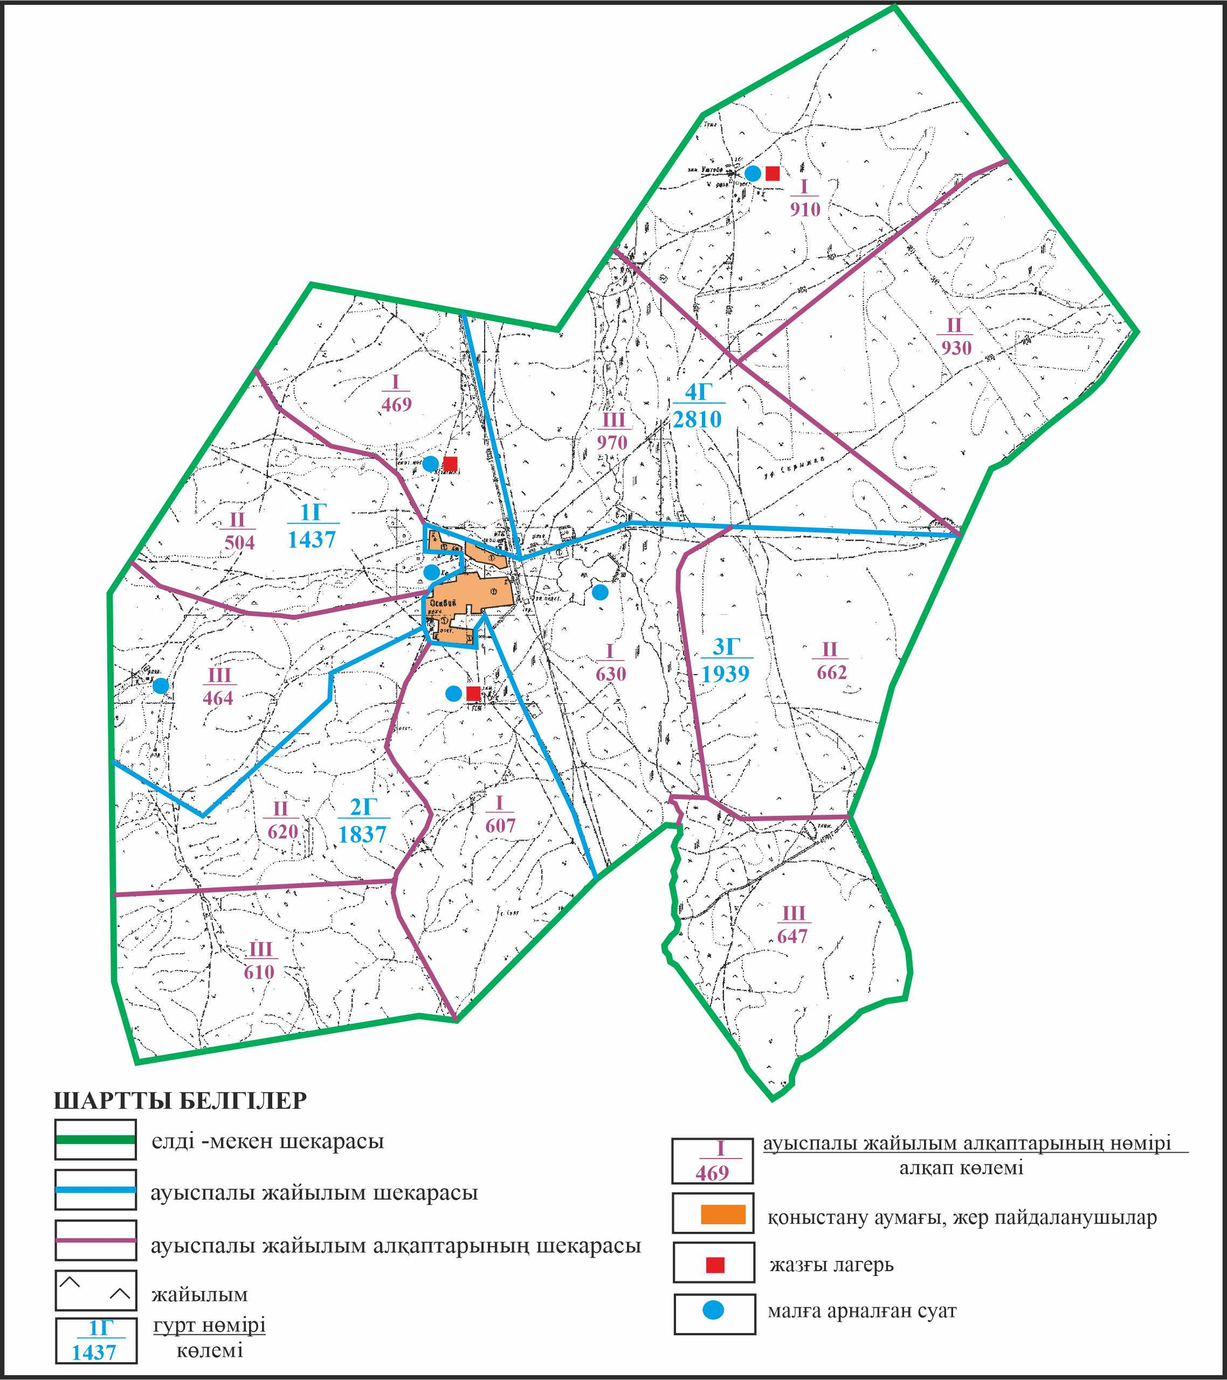

Қарқаралы аудандық мәслихатының
2024 жылғы 08 ақпандағы
№ VIII-17/132 шешіміне
381 қосымша
Қарқаралы ауданы Нығмет Нұрмақов ауылдық округі 615 га көлемі отарлы жер учаскесінің шекараларында Өсібай ауылының ауыл шаруашылығы жануарларының мал басын орналастыру үшін жайылымдарды қайта бөлу схемасы

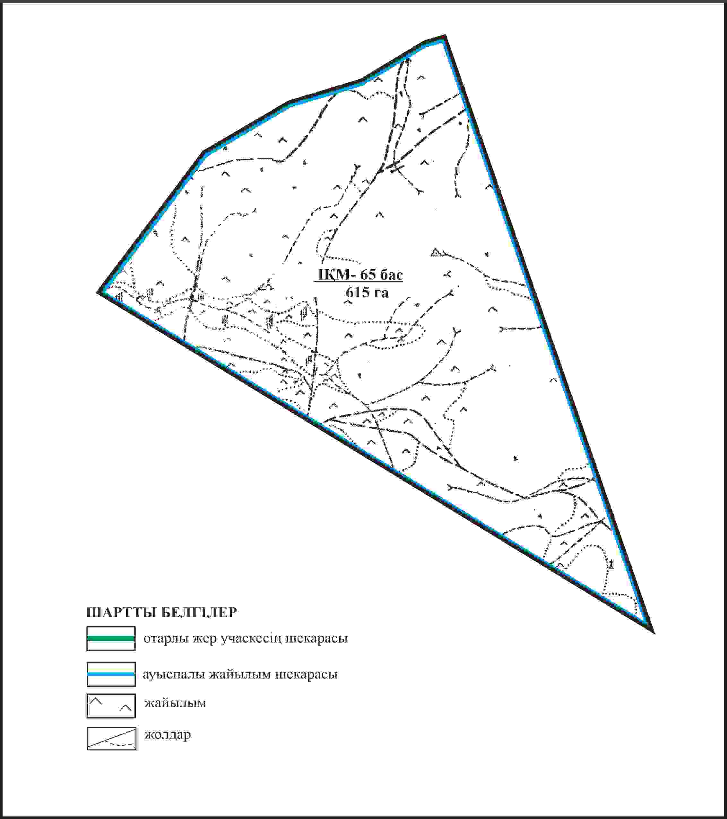

Қарқаралы аудандық мәслихатының
2024 жылғы 08 ақпандағы
№ VIII-17/132 шешіміне
382 қосымша
Қарқаралы ауданы Нығмет Нұрмақов ауылдық округі 615 га көлемі отарлы жер учаскесінің шекараларында Өсібай ауылының жайылымдық инфрақұрылым объектілерінің, жайылым аландарының және сыртқы және ішкі шекаларының схемасы

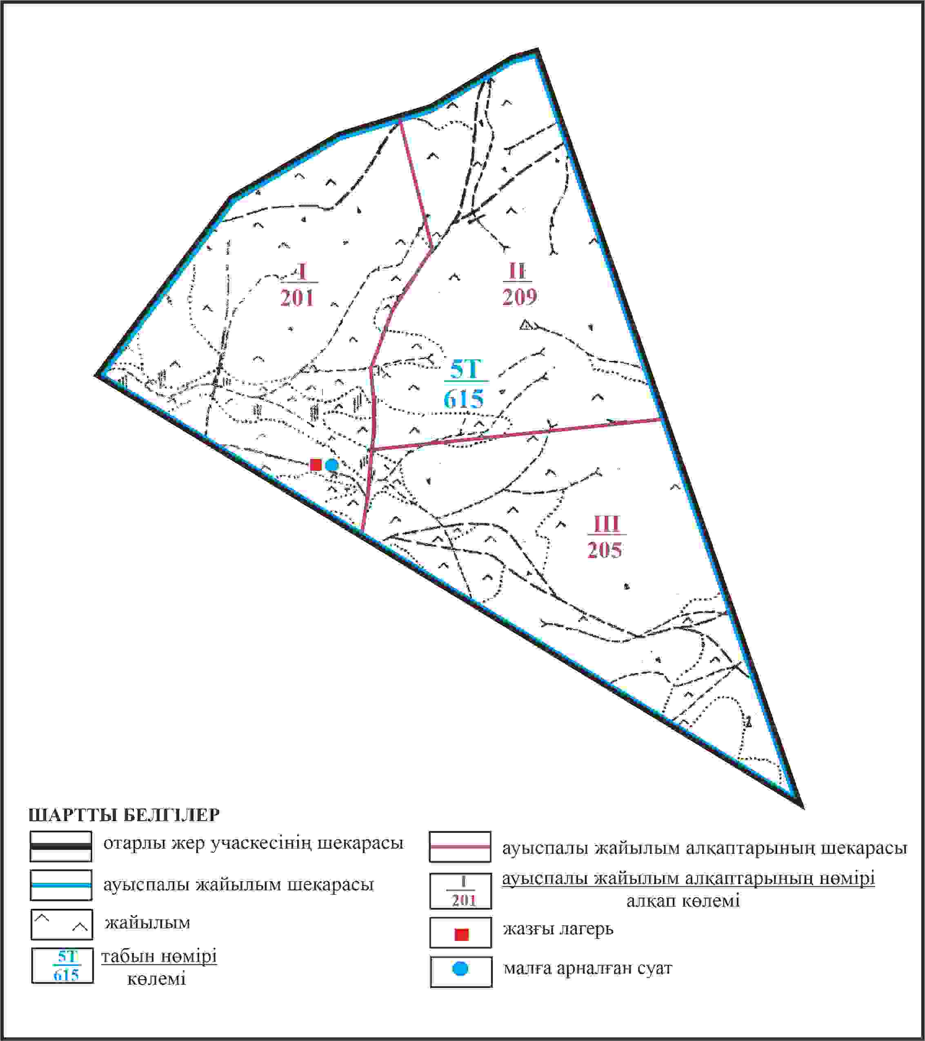

Қарқаралы аудандық мәслихатының
2024 жылғы 08 ақпандағы
№ VIII-17/132 шешіміне
383 қосымша
Қарқаралы ауданы Нығмет Нұрмаков ауылдық округі 615 га көлемі отарлы жер учаскесінің шекараларында Өсібай ауылы жайылым пайдаланушылардың су көздеріне қол жеткізу схемасы

Қарқаралы аудандық мәслихатының
2024 жылғы 08 ақпандағы
№ VIII-17/132 шешіміне
384 қосымша
Қарқаралы ауданы Нығмет Нұрмақов ауылдық округі 817 га көлемі отарлы жер учаскесінің шекараларында Өсібай ауылының ауыл шаруашылығы жануарларының мал басын орналастыру үшін жайылымдарды қайта бөлу схемасы

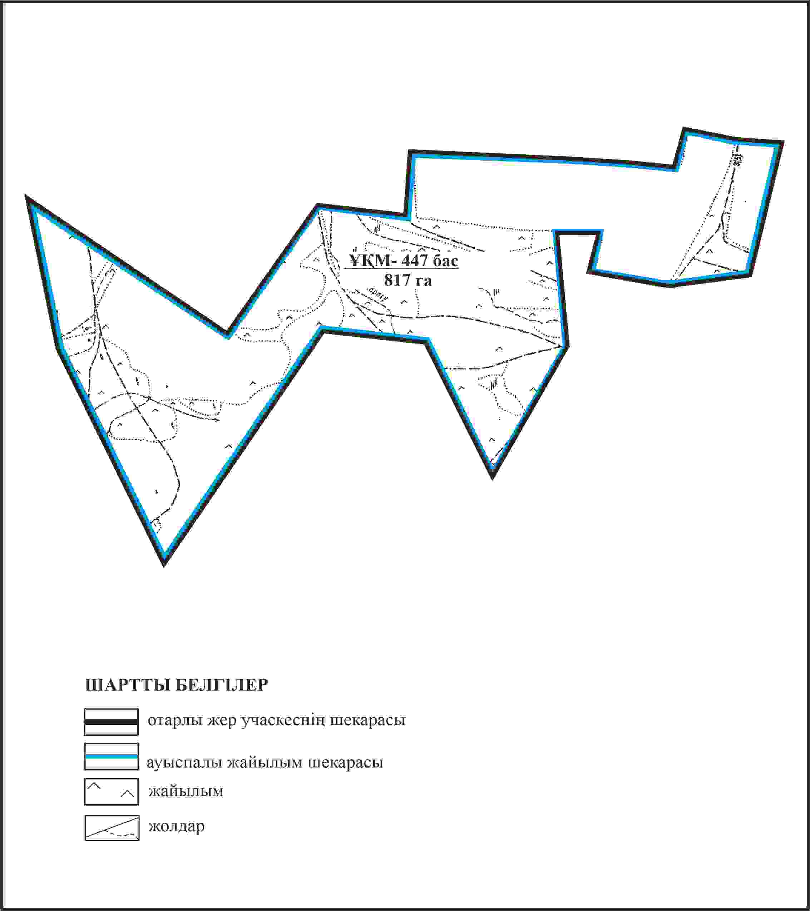

Қарқаралы аудандық мәслихатының
2024 жылғы 08 ақпандағы
№ VIII-17/132 шешіміне
385 қосымша
Қарқаралы ауданы Нығмет Нұрмаков ауылдық округі 817 га көлемі отарлы жер учаскесінің шекараларында Өсібай ауылының айылымдық инфрақұрылым объектілерінің, жайылым аландарының және сыртқы және ішкі шекаларының схемасы

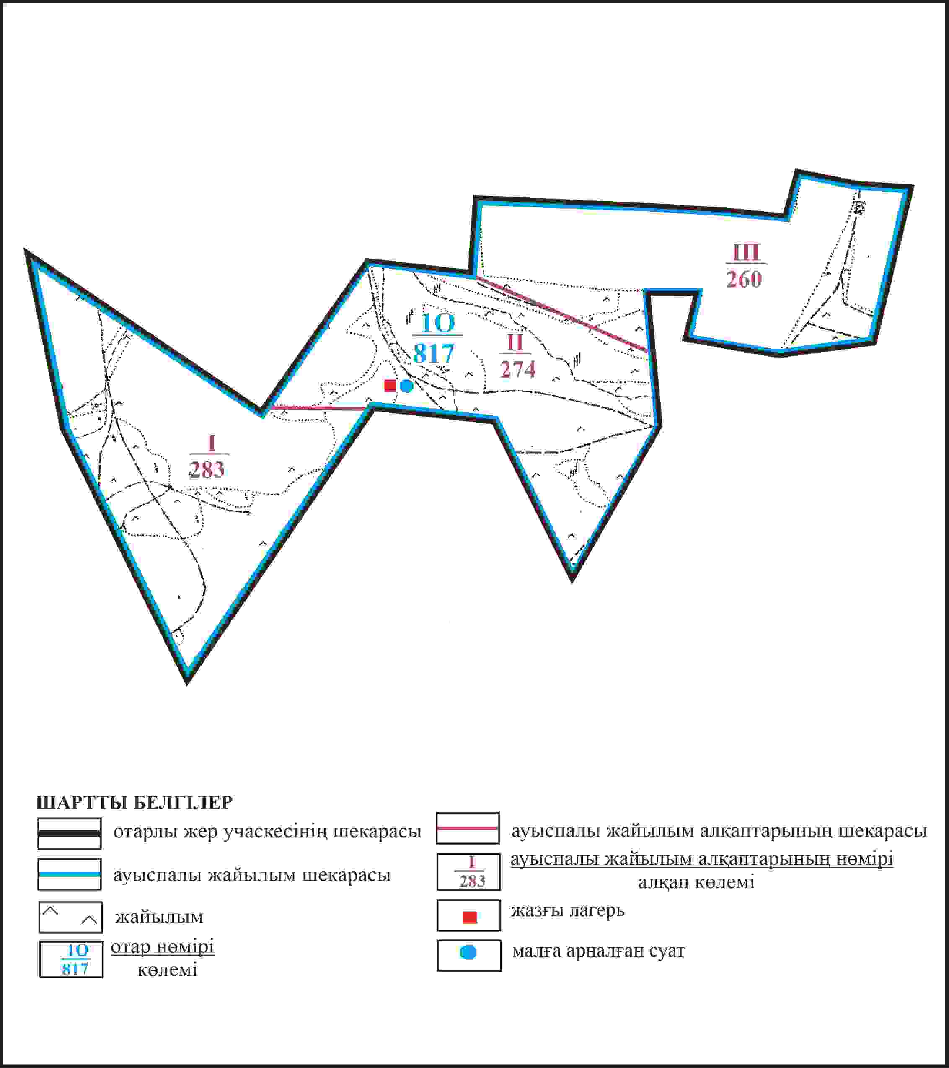

Қарқаралы аудандық мәслихатының
2024 жылғы 08 ақпандағы
№ VIII-17/132 шешіміне
386 қосымша
Қарқаралы ауданы Нығмет Нұрмақов ауылдық округі 817 га көлемі отарлы жер учаскесінің шекараларында Өсібай ауылының жайылым пайдаланушылардың су көздеріне қол жеткізу схемасы

Қарқаралы аудандық мәслихатының
2024 жылғы 08 ақпандағы
№ VIII-17/132 шешіміне
387 қосымша
Қарқаралы ауданы Нығмет Нұрмақов ауылдық округі 2820 га көлемі алабарлық жер учаскесінің шекараларында Өсібай ауылының ауыл шаруашылығы жануарларының мал басын орналастыру үшін жайылымдарды қайта бөлу схемасы

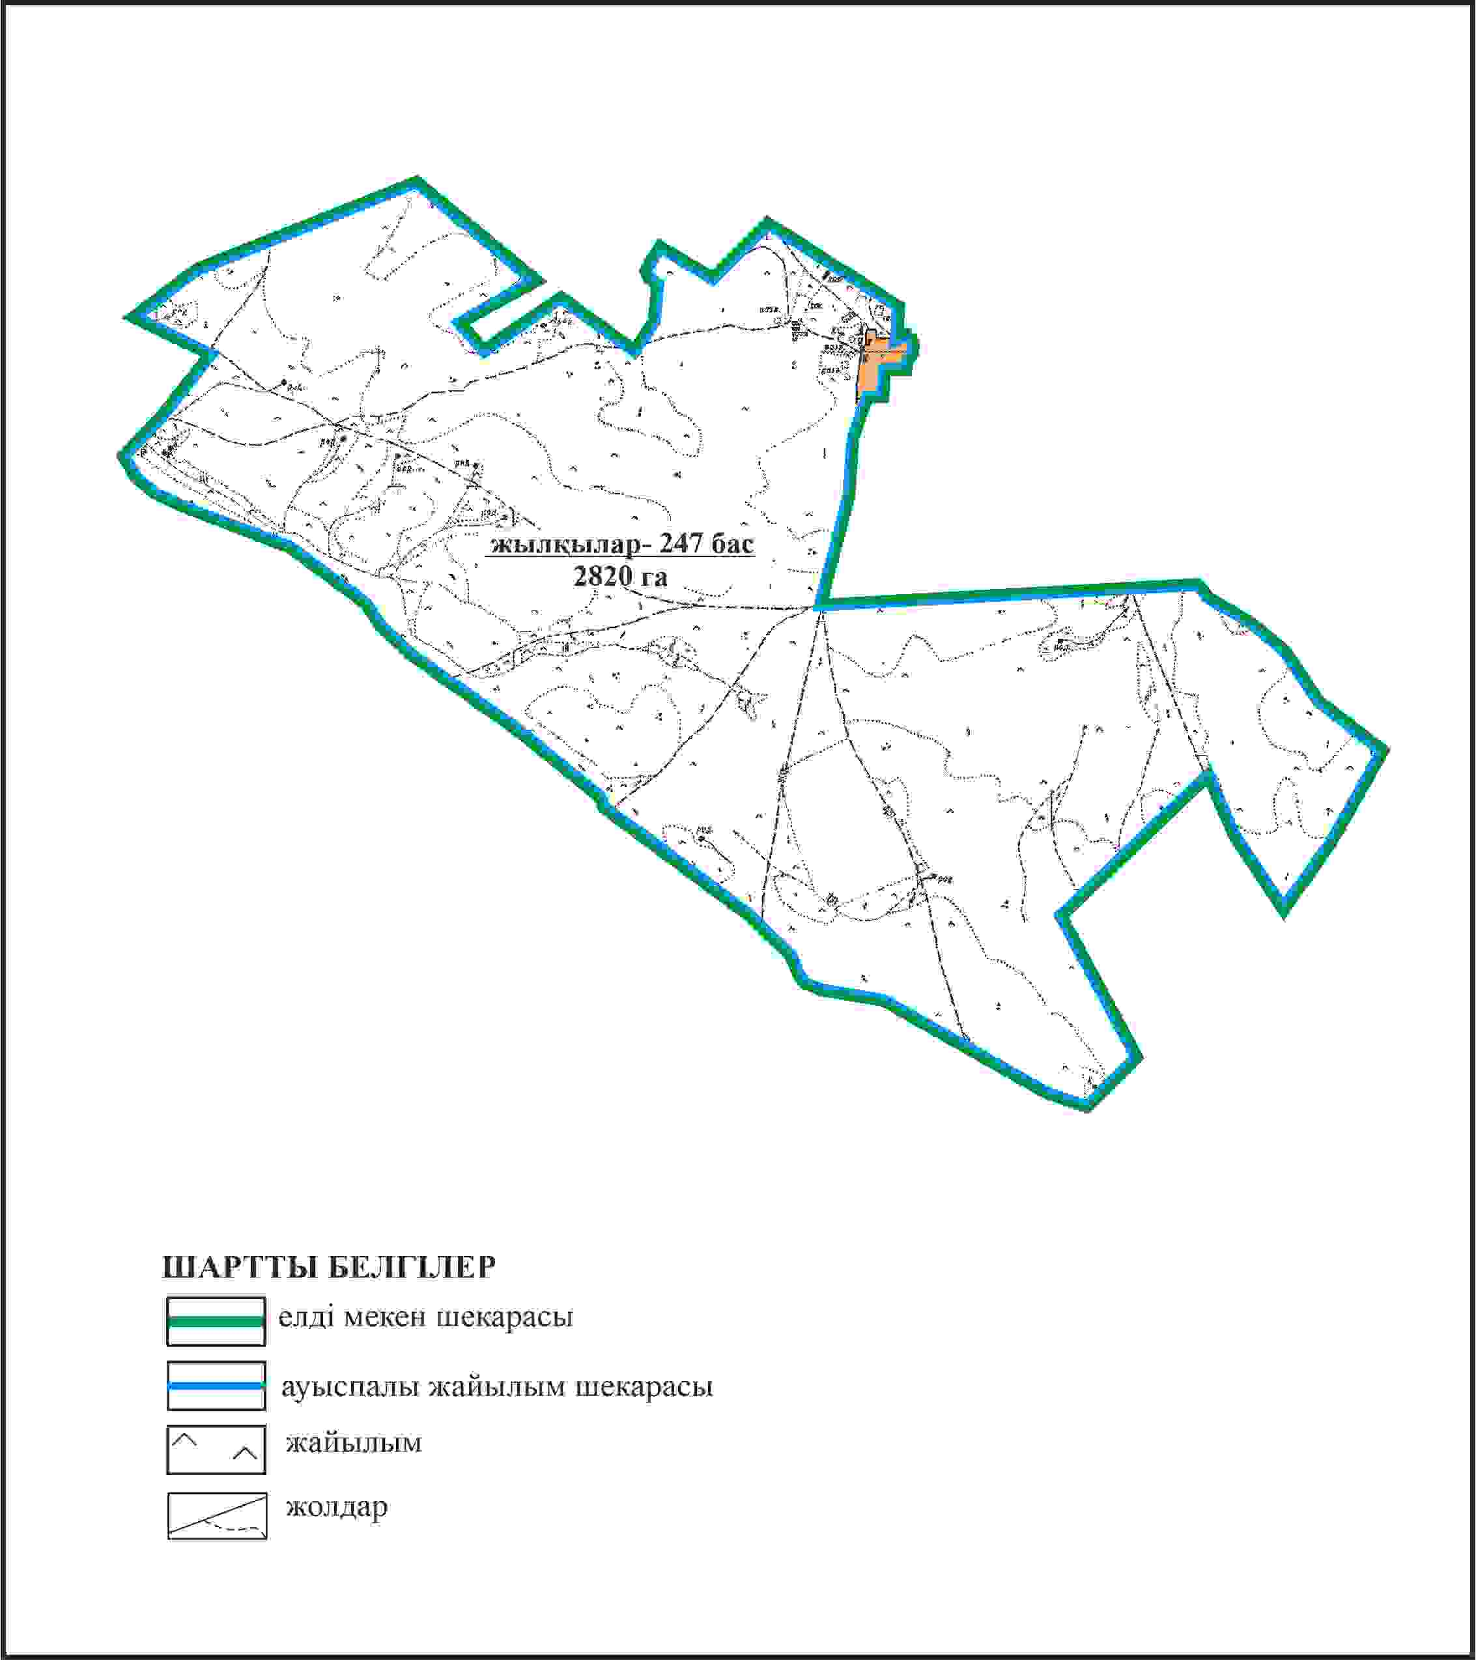

Қарқаралы аудандық мәслихатының
2024 жылғы 08 ақпандағы
№ VIII-17/132 шешіміне
388 қосымша
Қарқаралы ауданы Нығмет Нұрмақов ауылдық округі 2820 га көлемі алабарлық жер учаскесінің шекараларында Өсібай ауылының жайылымдық инфрақұрылым объектілерінің, жайылым аландарының және сыртқы және ішкі шекаларының схемасы

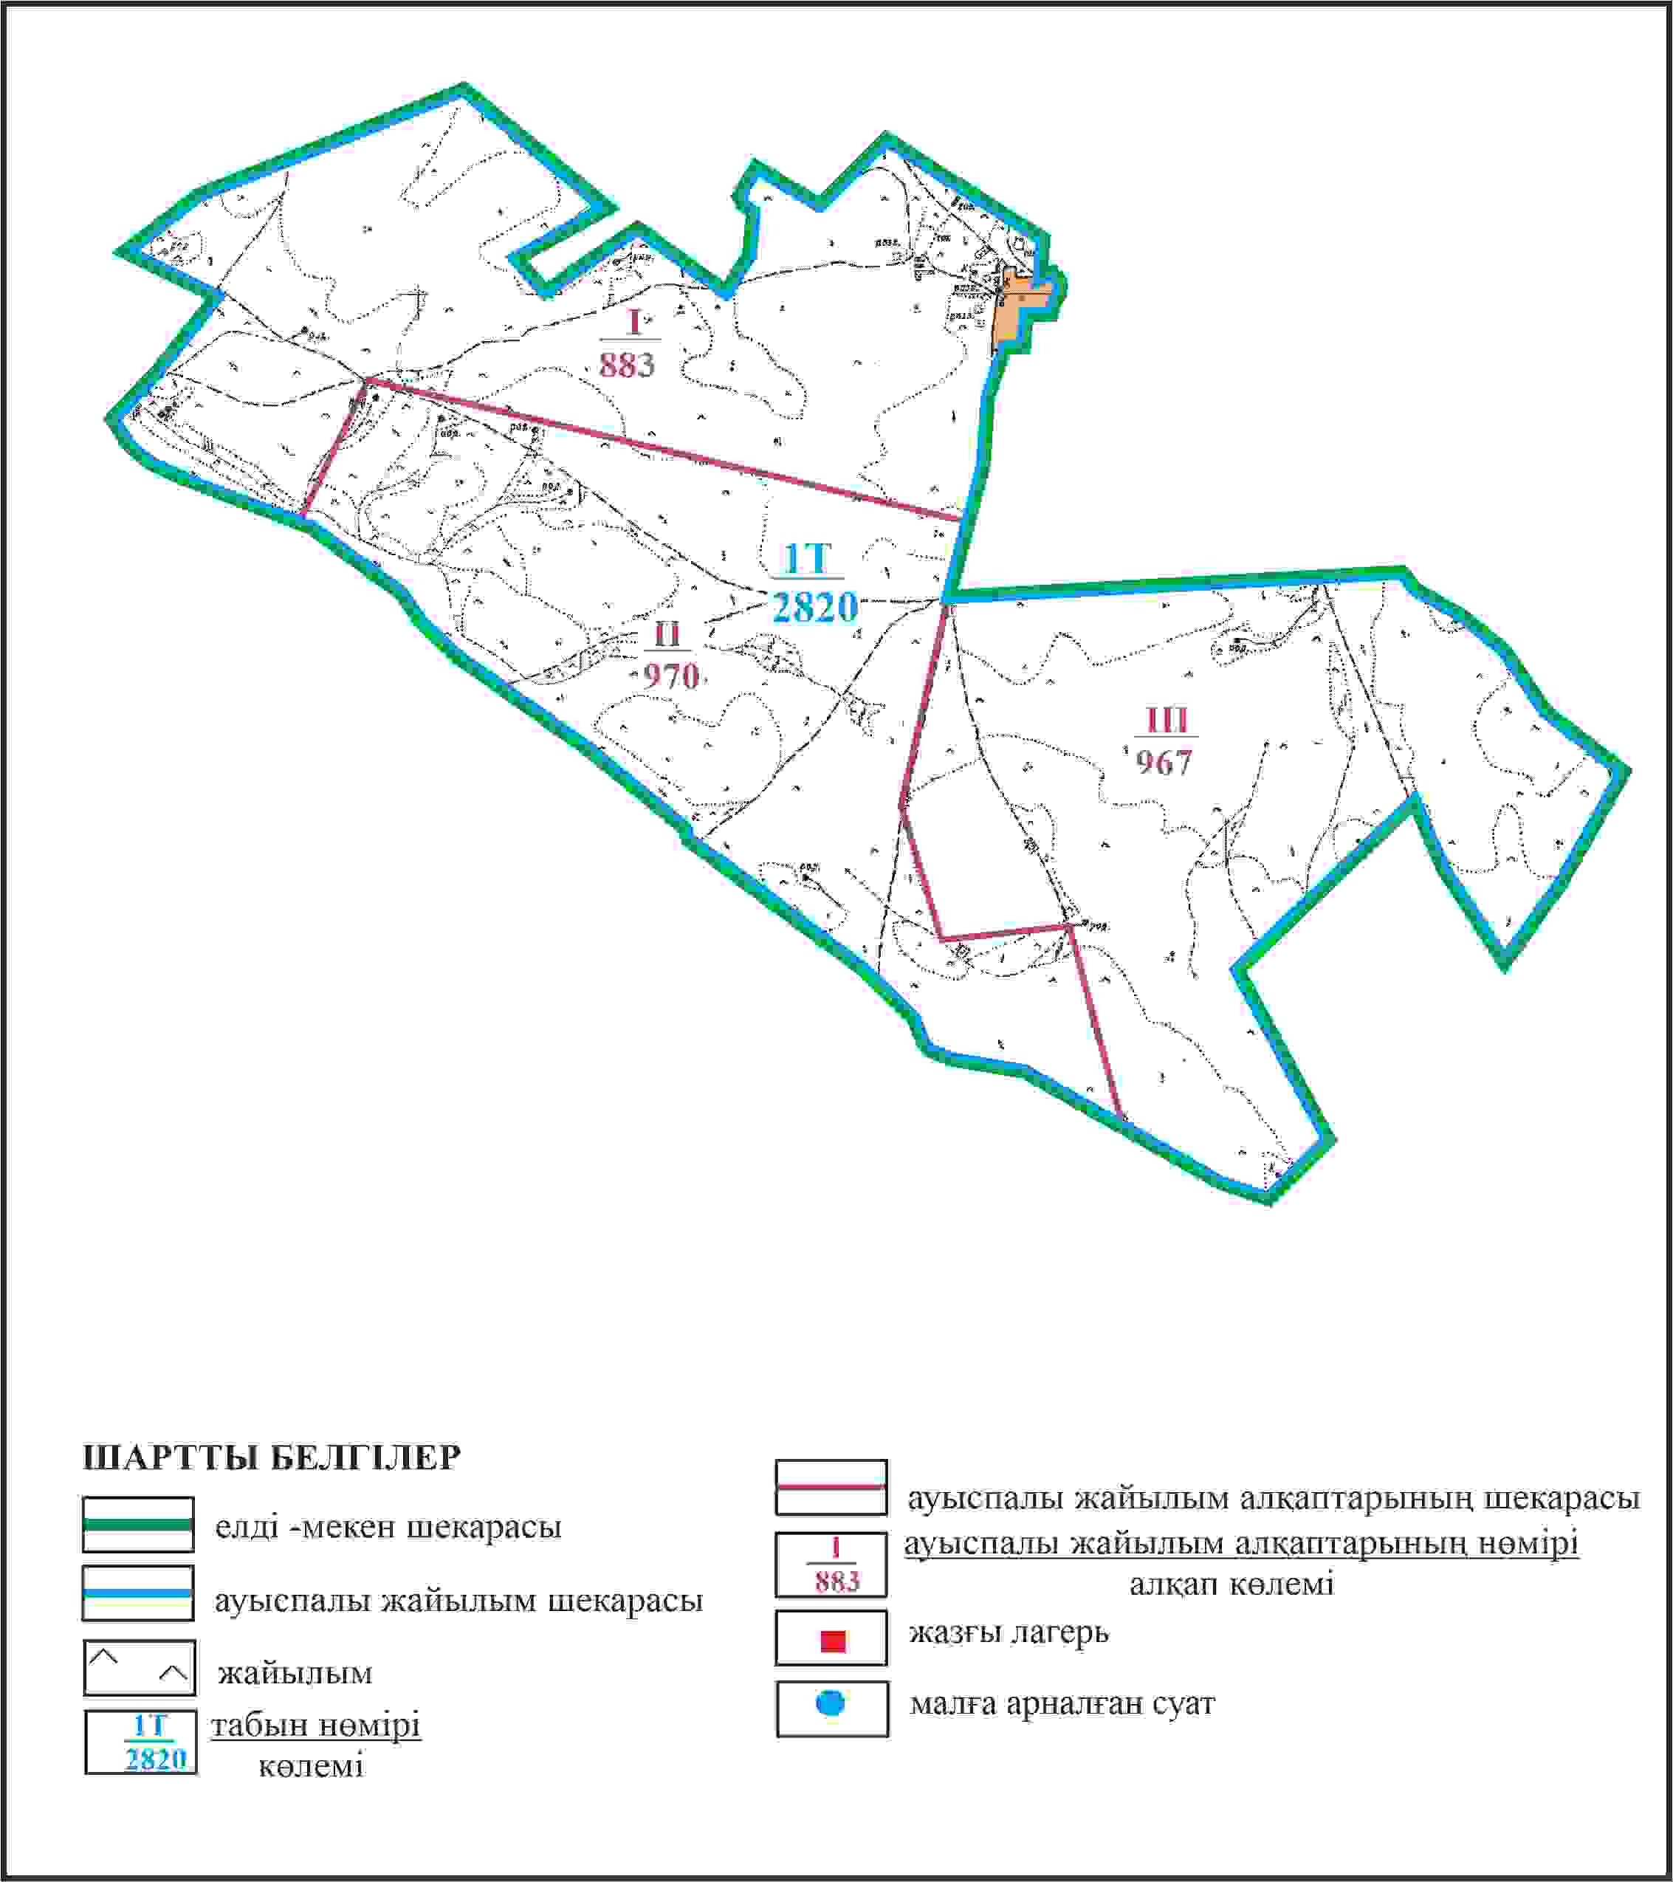

Қарқаралы аудандық мәслихатының
2024 жылғы 08 ақпандағы
№ VIII-17/132 шешіміне
389 қосымша
Қарқаралы ауданы Нығмет Нұрмақов ауылдық округі 2820 га көлемі алабарлық жер учаскесінің шекараларында Өсібай ауылының жайылым пайдаланушылардың су көздеріне қол жеткізу схемасы

Қарқаралы аудандық мәслихатының
2024 жылғы 08 ақпандағы
№ VIII-17/132 шешіміне
390 қосымша
Қарқаралы ауданы Нығмет Нұрмақов ауылдық округі 5621 га көлемі алабарлық жер учаскесінің шекараларында Өсібай ауылының ауыл шаруашылығы жануарларының мал басын орналастыру үшін жайылымдарды қайта бөлу схемасы

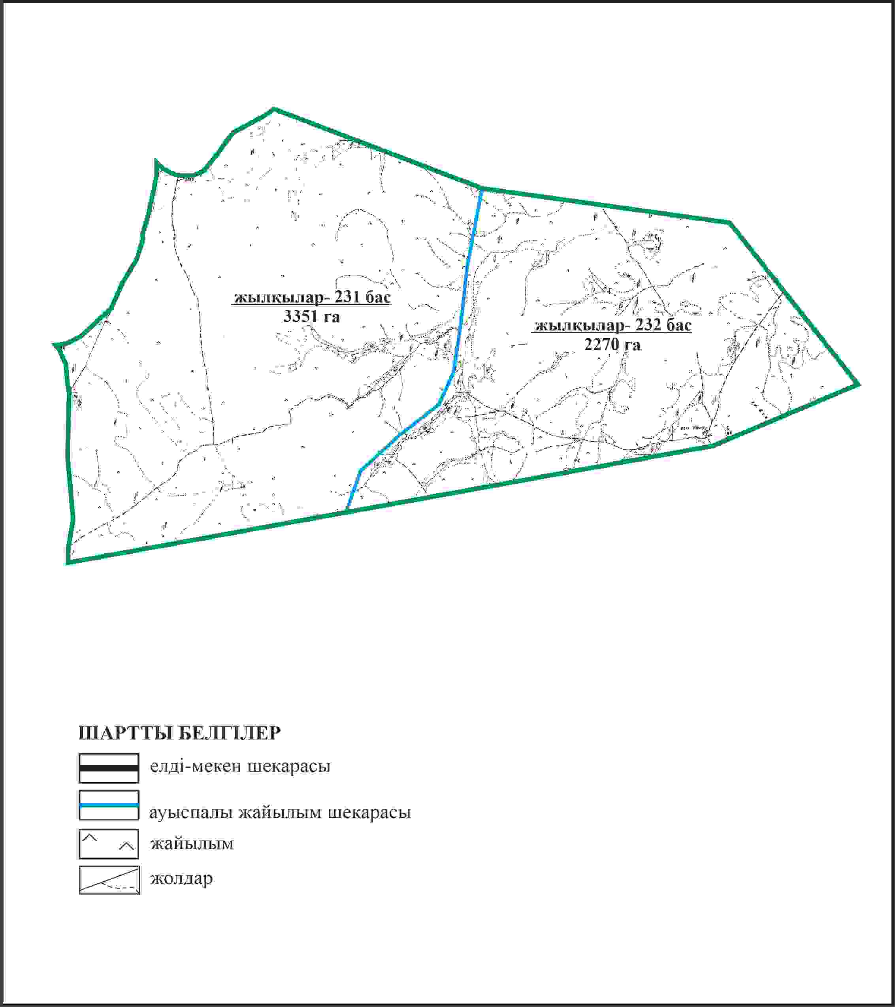

Қарқаралы аудандық мәслихатының
2024 жылғы 08 ақпандағы
№ VIII-17/132 шешіміне
391 қосымша
Қарқаралы ауданы Нығмет Нұрмақов ауылдық округі 5621 га көлемі алабарлық жер учаскесінің шекараларында Өсібай ауылының жайылымдық инфрақұрылым объектілерінің, жайылым аландарының және сыртқы және ішкі шекаларының схемасы

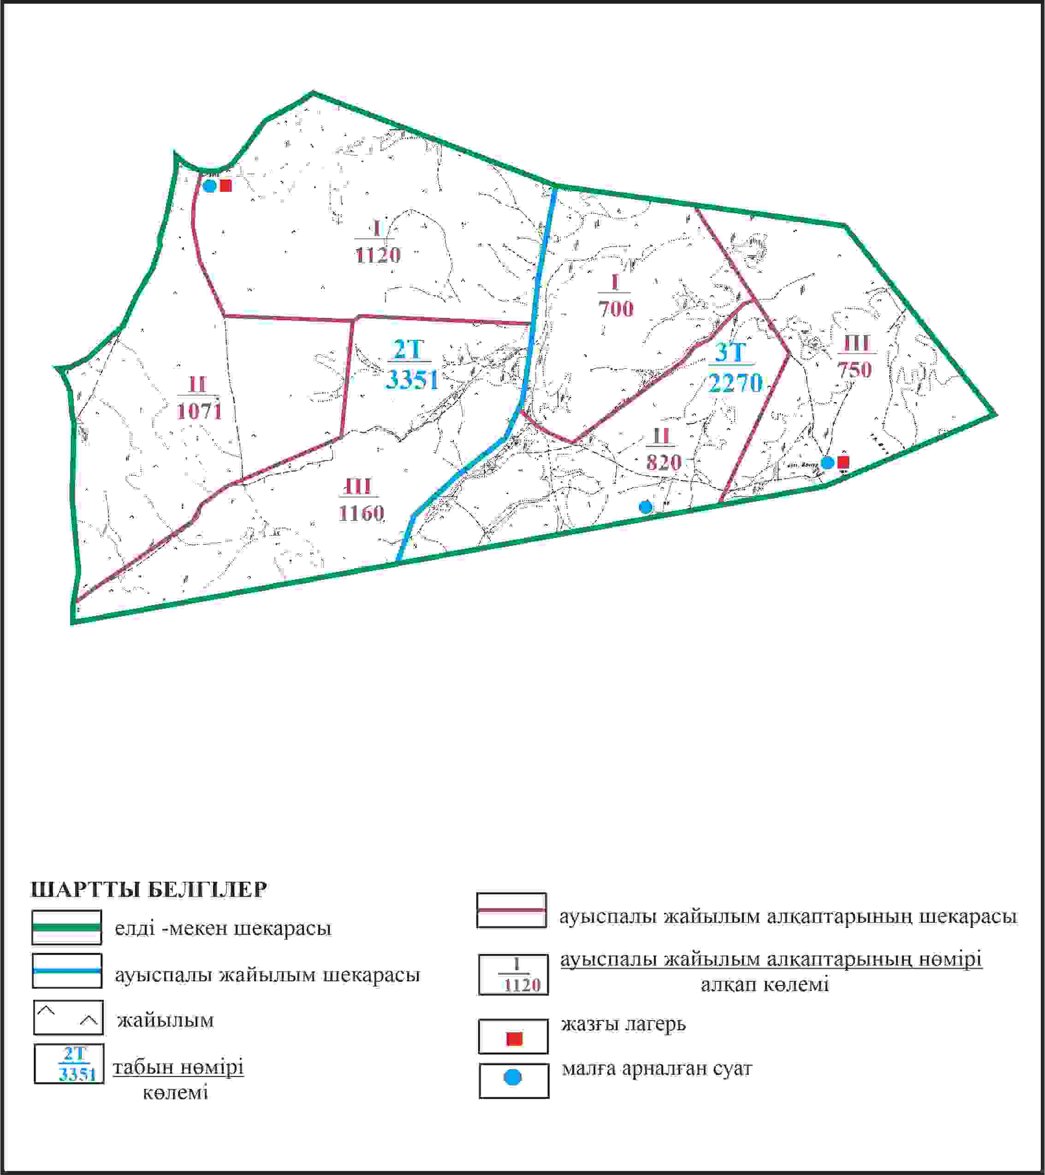

Қарқаралы аудандық мәслихатының
2024 жылғы 08 ақпандағы
№ VIII-17/132 шешіміне
392 қосымша
Қарқаралы ауданы Нығмет Нұрмақов ауылдық округі 5621 га көлемі алабарлық жер учаскесінің шекараларында Өсібай ауылының жайылым пайдаланушылардың су көздеріне қол жеткізу схемасы

Қарқаралы аудандық мәслихатының
2024 жылғы 08 ақпандағы
№ VIII-17/132 шешіміне
393 қосымша
Қарқаралы ауданы Нығмет Нұрмақов ауылдық округі Қолбасы ауылының аумағындағы жер учаскелерінің меншік иеленушілері мен жер пайдаланушылардың жайлымдарын орналастыру схемасы

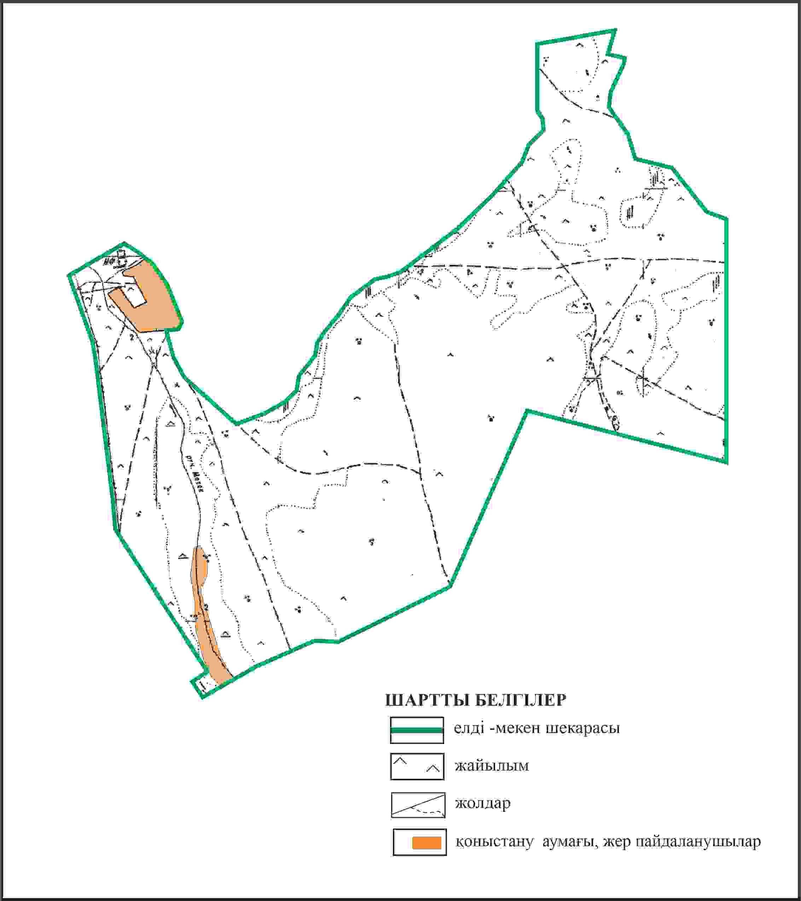

Қарқаралы аудандық мәслихатының
2024 жылғы 08 ақпандағы
№ VIII-17/132 шешіміне
394 қосымша
Қарқаралы ауданы Нығмет Нұрмақов ауылдық округі Қолбасы ауылының шекараларында ауыл шаруашылығы жануарларының мал басын орналастыру үшін жайылымдарды қайта бөлу схемасы

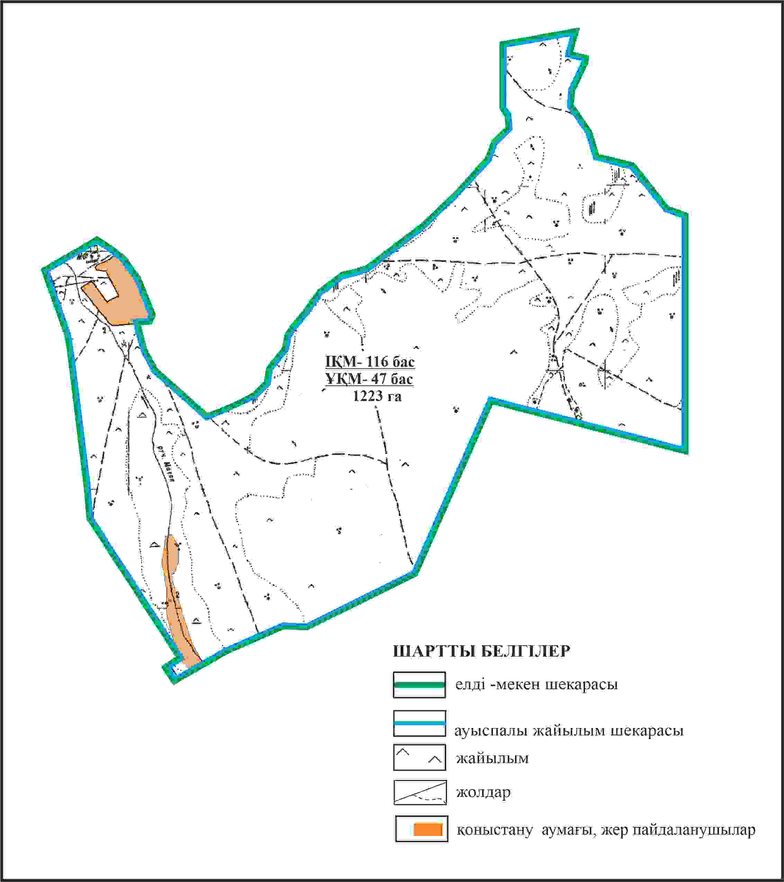

Қарқаралы аудандық мәслихатының
2024 жылғы 08 ақпандағы
№ VIII-17/132 шешіміне
395 қосымша
Қарқаралы ауданы Нығмет Нұрмақов ауылдық округі Қолбасы ауылының шекараларында жайылымдық инфрақұрылым объектілерінің, жайылым аландарының және сыртқы және ішкі шекаларының схемасы

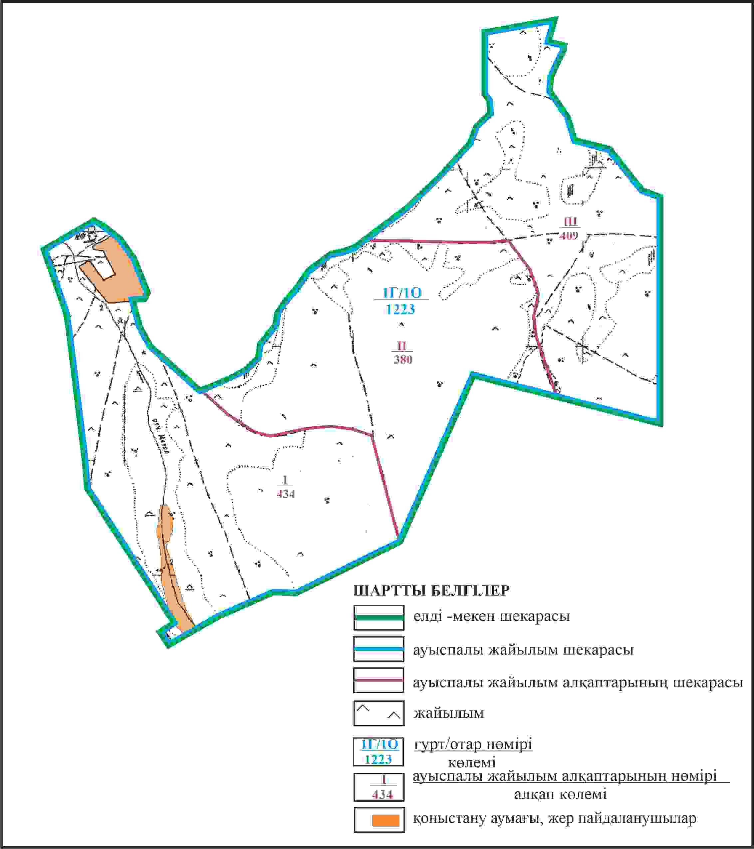

Қарқаралы аудандық мәслихатының
2024 жылғы 08 ақпандағы
№ VIII-17/132 шешіміне
396 – қосымша
Қарқаралы ауданы Нығмет Нұрмақов ауылдық округі Қолбасы ауылының шекараларында жайылым пайдаланушылардың су көздеріне қол жеткізу схемасы

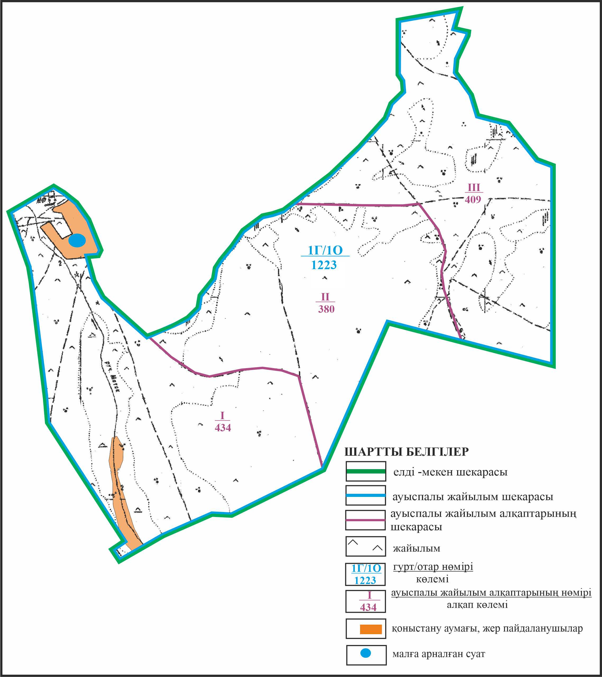

Қарқаралы аудандық мәслихатының
2024 жылғы 08 ақпандағы
№ VIII-17/132 шешіміне
397 қосымша
Қарқаралы ауданы Нығмет Нұрмақов ауылдық округі 1026 га көлемі отарлы жер учаскесінің шекараларында Қолбасы ауылының ауыл шаруашылығы жануарларының мал басын орналастыру үшін жайылымдарды қайта бөлу схемасы

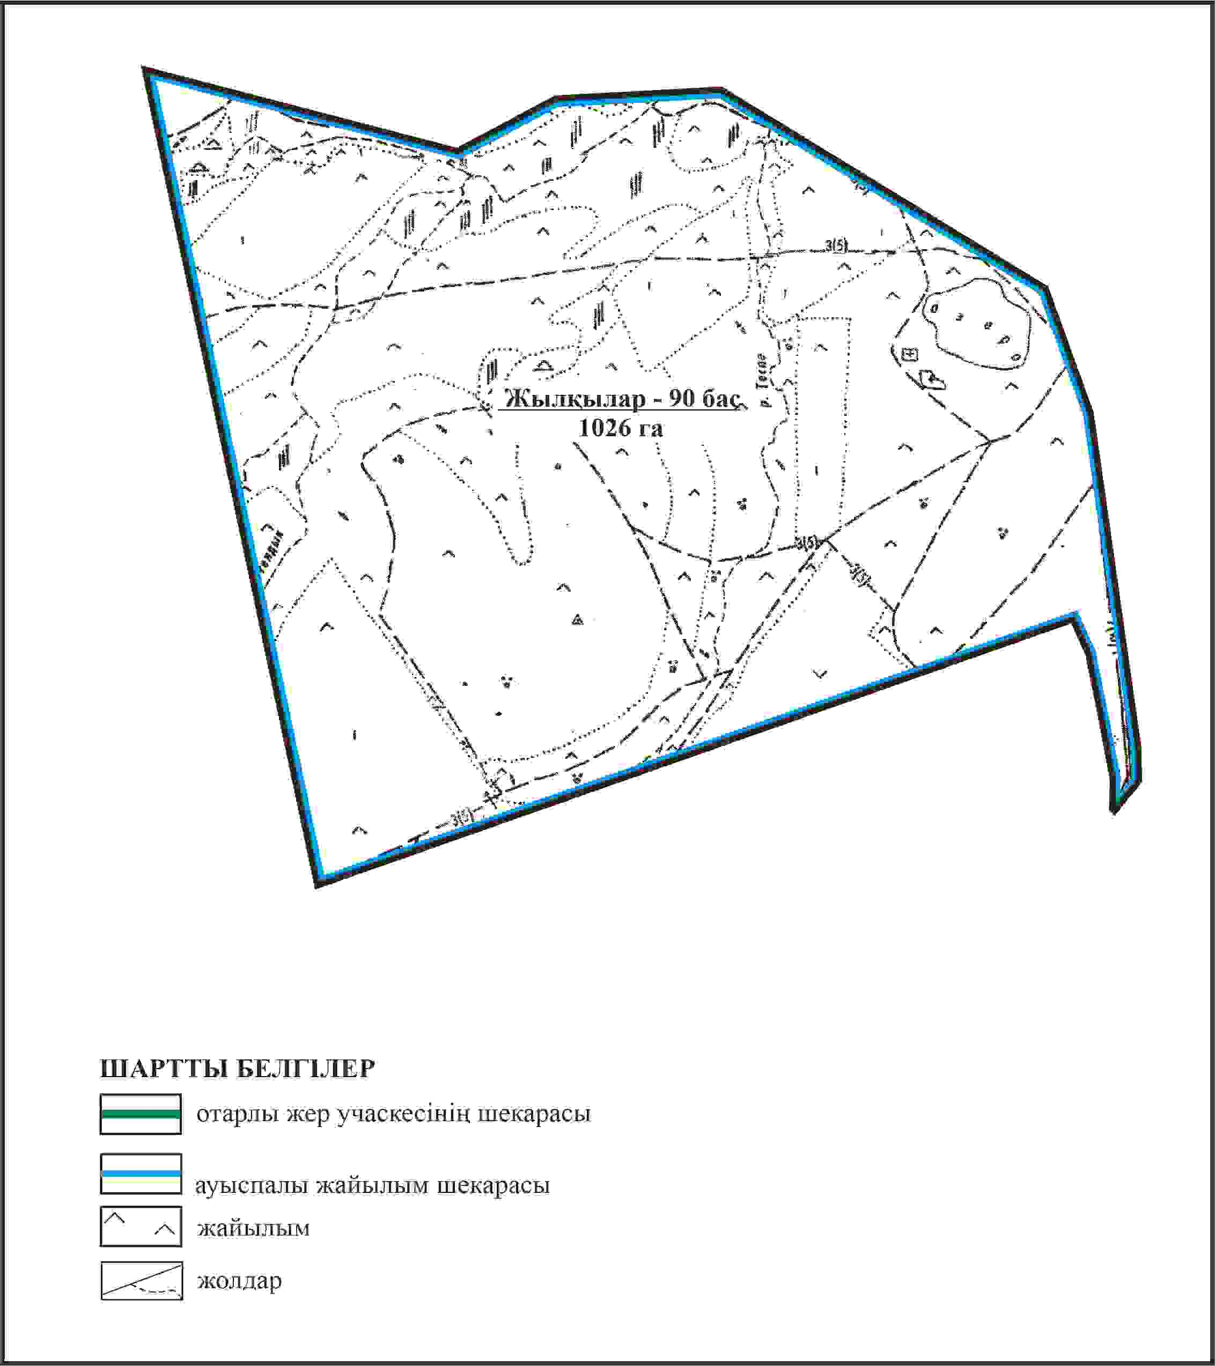

Қарқаралы аудандық мәслихатының
2024 жылғы 08 ақпандағы
№ VIII-17/132 шешіміне
398 қосымша
Қарқаралы ауданы Нығмет Нұрмақов ауылдық округі 1026 га көлемі отарлы жер учаскесінің шекараларында Қолбасы ауылының жайылымдық инфрақұрылым объектілерінің, жайылым аландарының және сыртқы және ішкі шекаларының схемасы

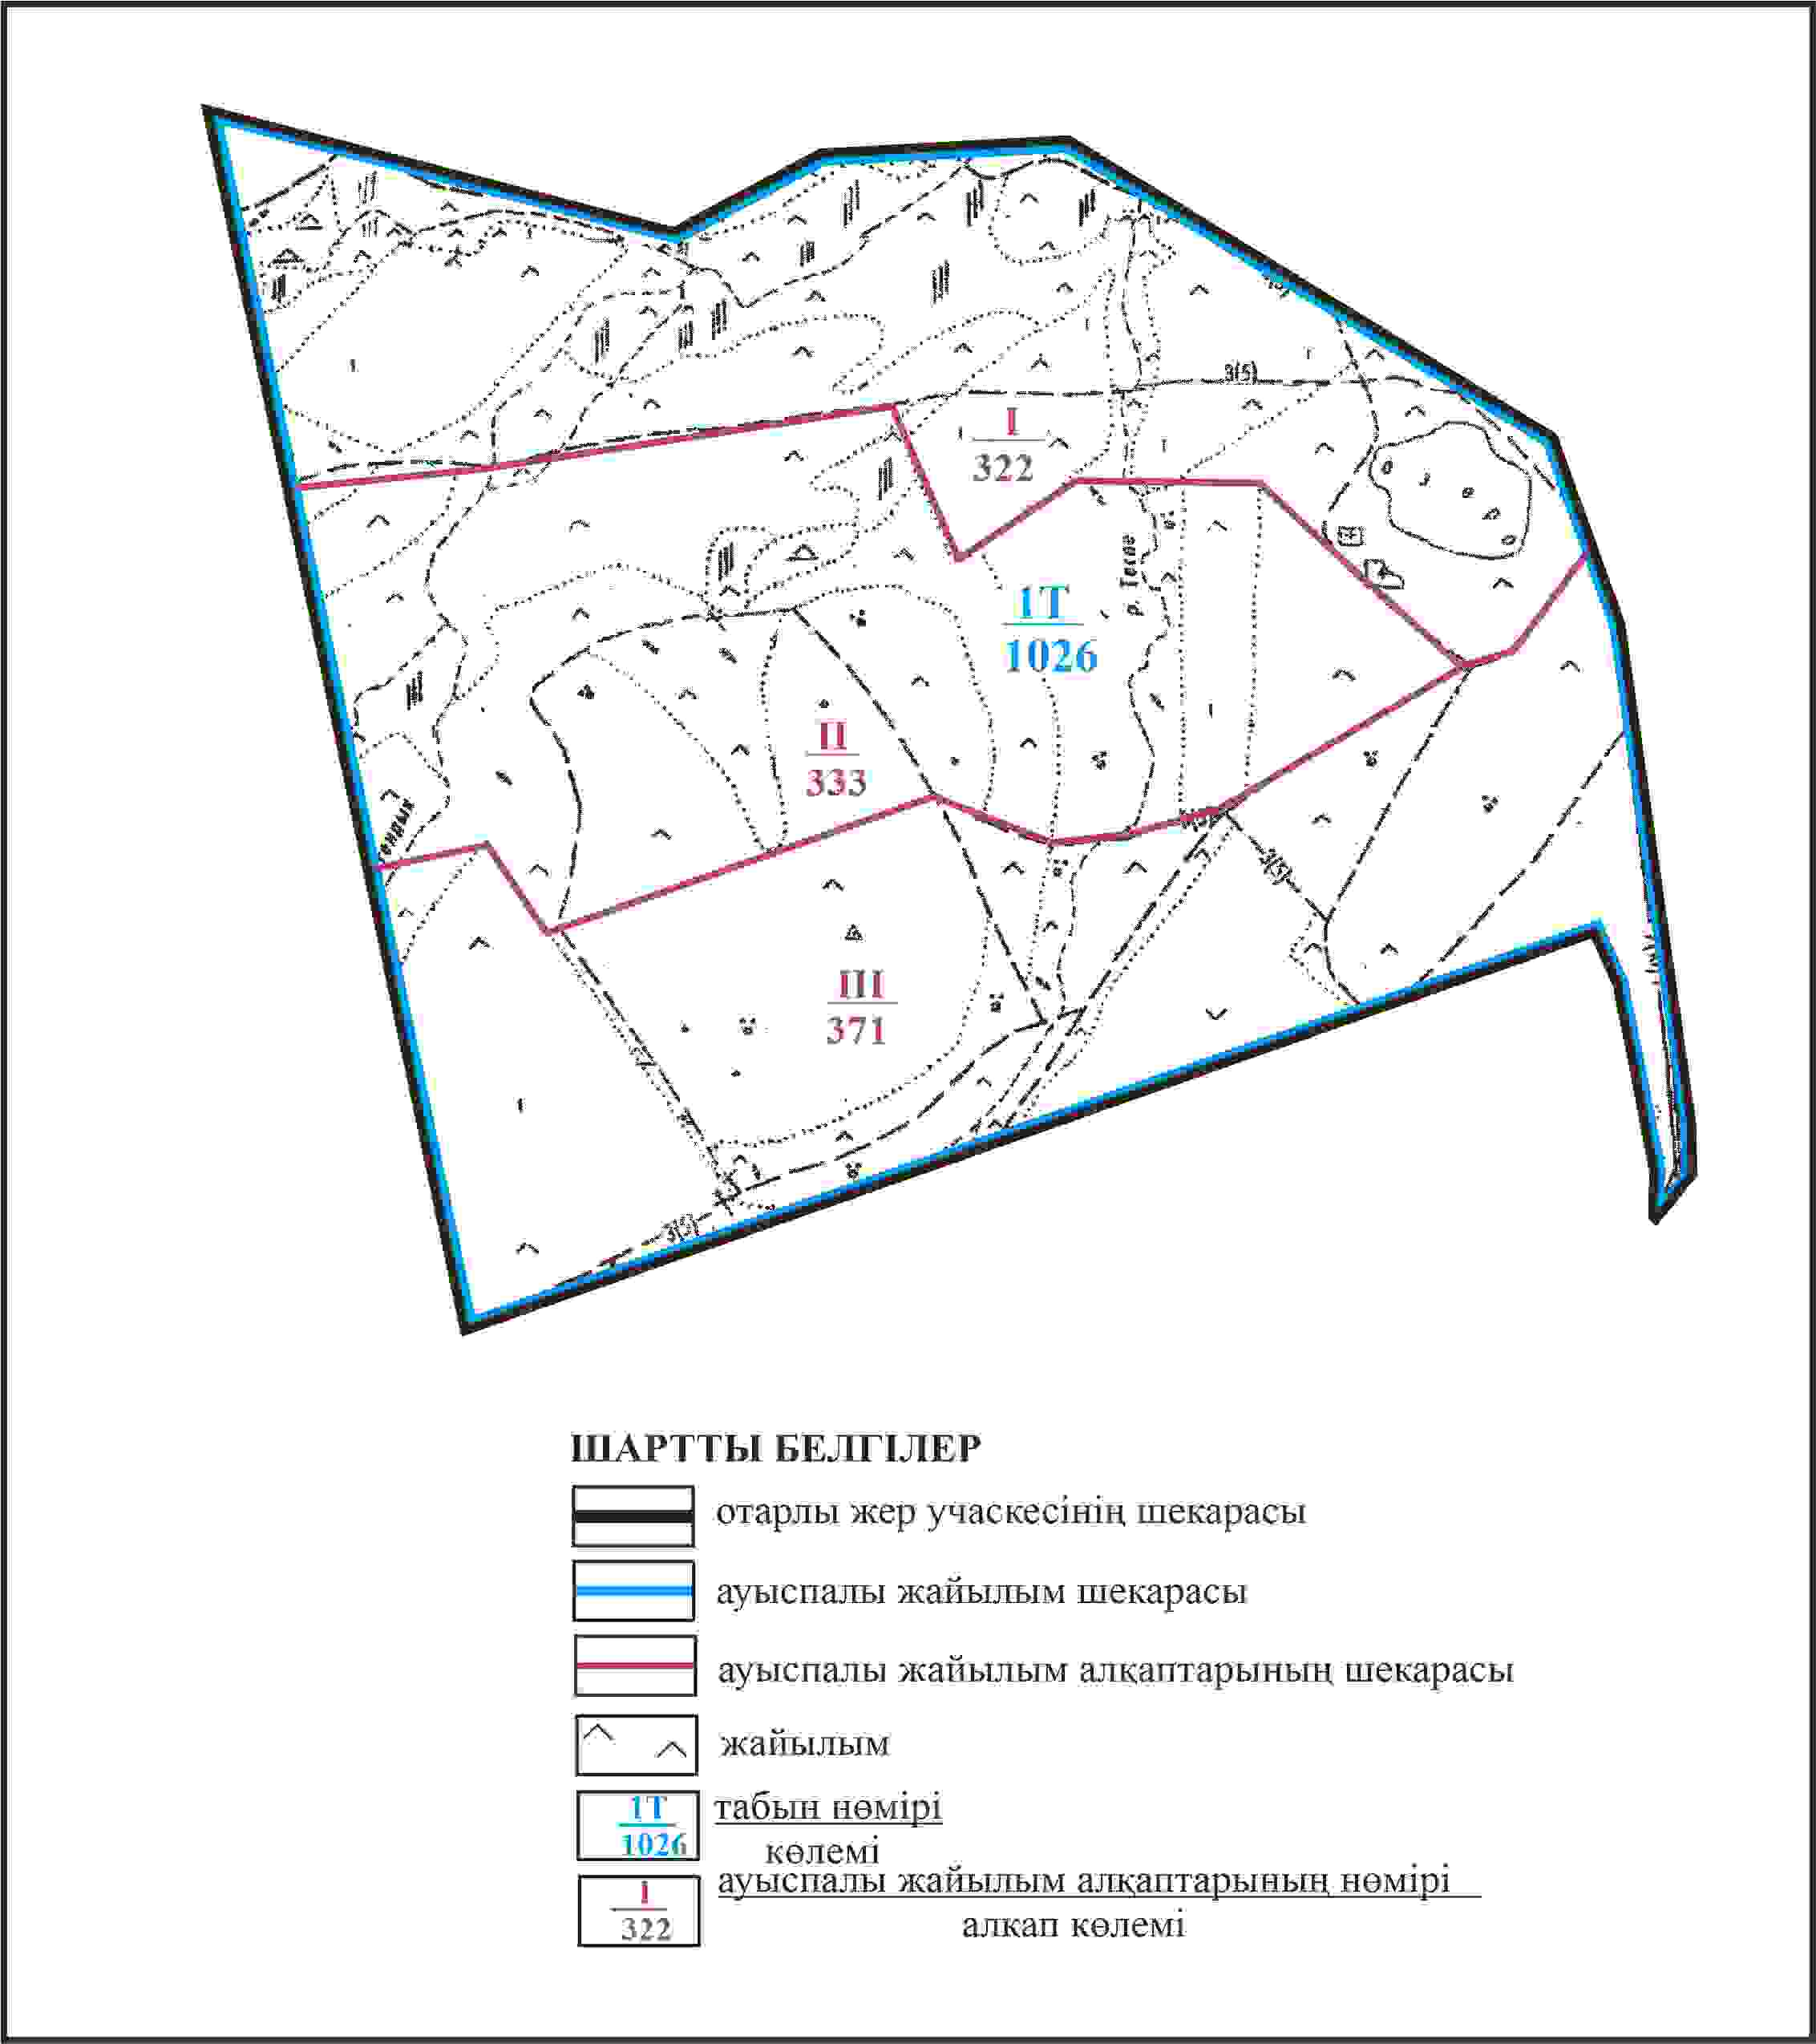

Қарқаралы аудандық мәслихатының
2024 жылғы 08 ақпандағы
№ VIII-17/132 шешіміне
399 қосымша
Қарқаралы ауданы Нығмет Нұрмақов ауылдық округі 1026 га көлемі отарлы жер учаскесінің шекараларында Қолбасы ауылының жайылым пайдаланушылардың су көздеріне қол жеткізу схемасы

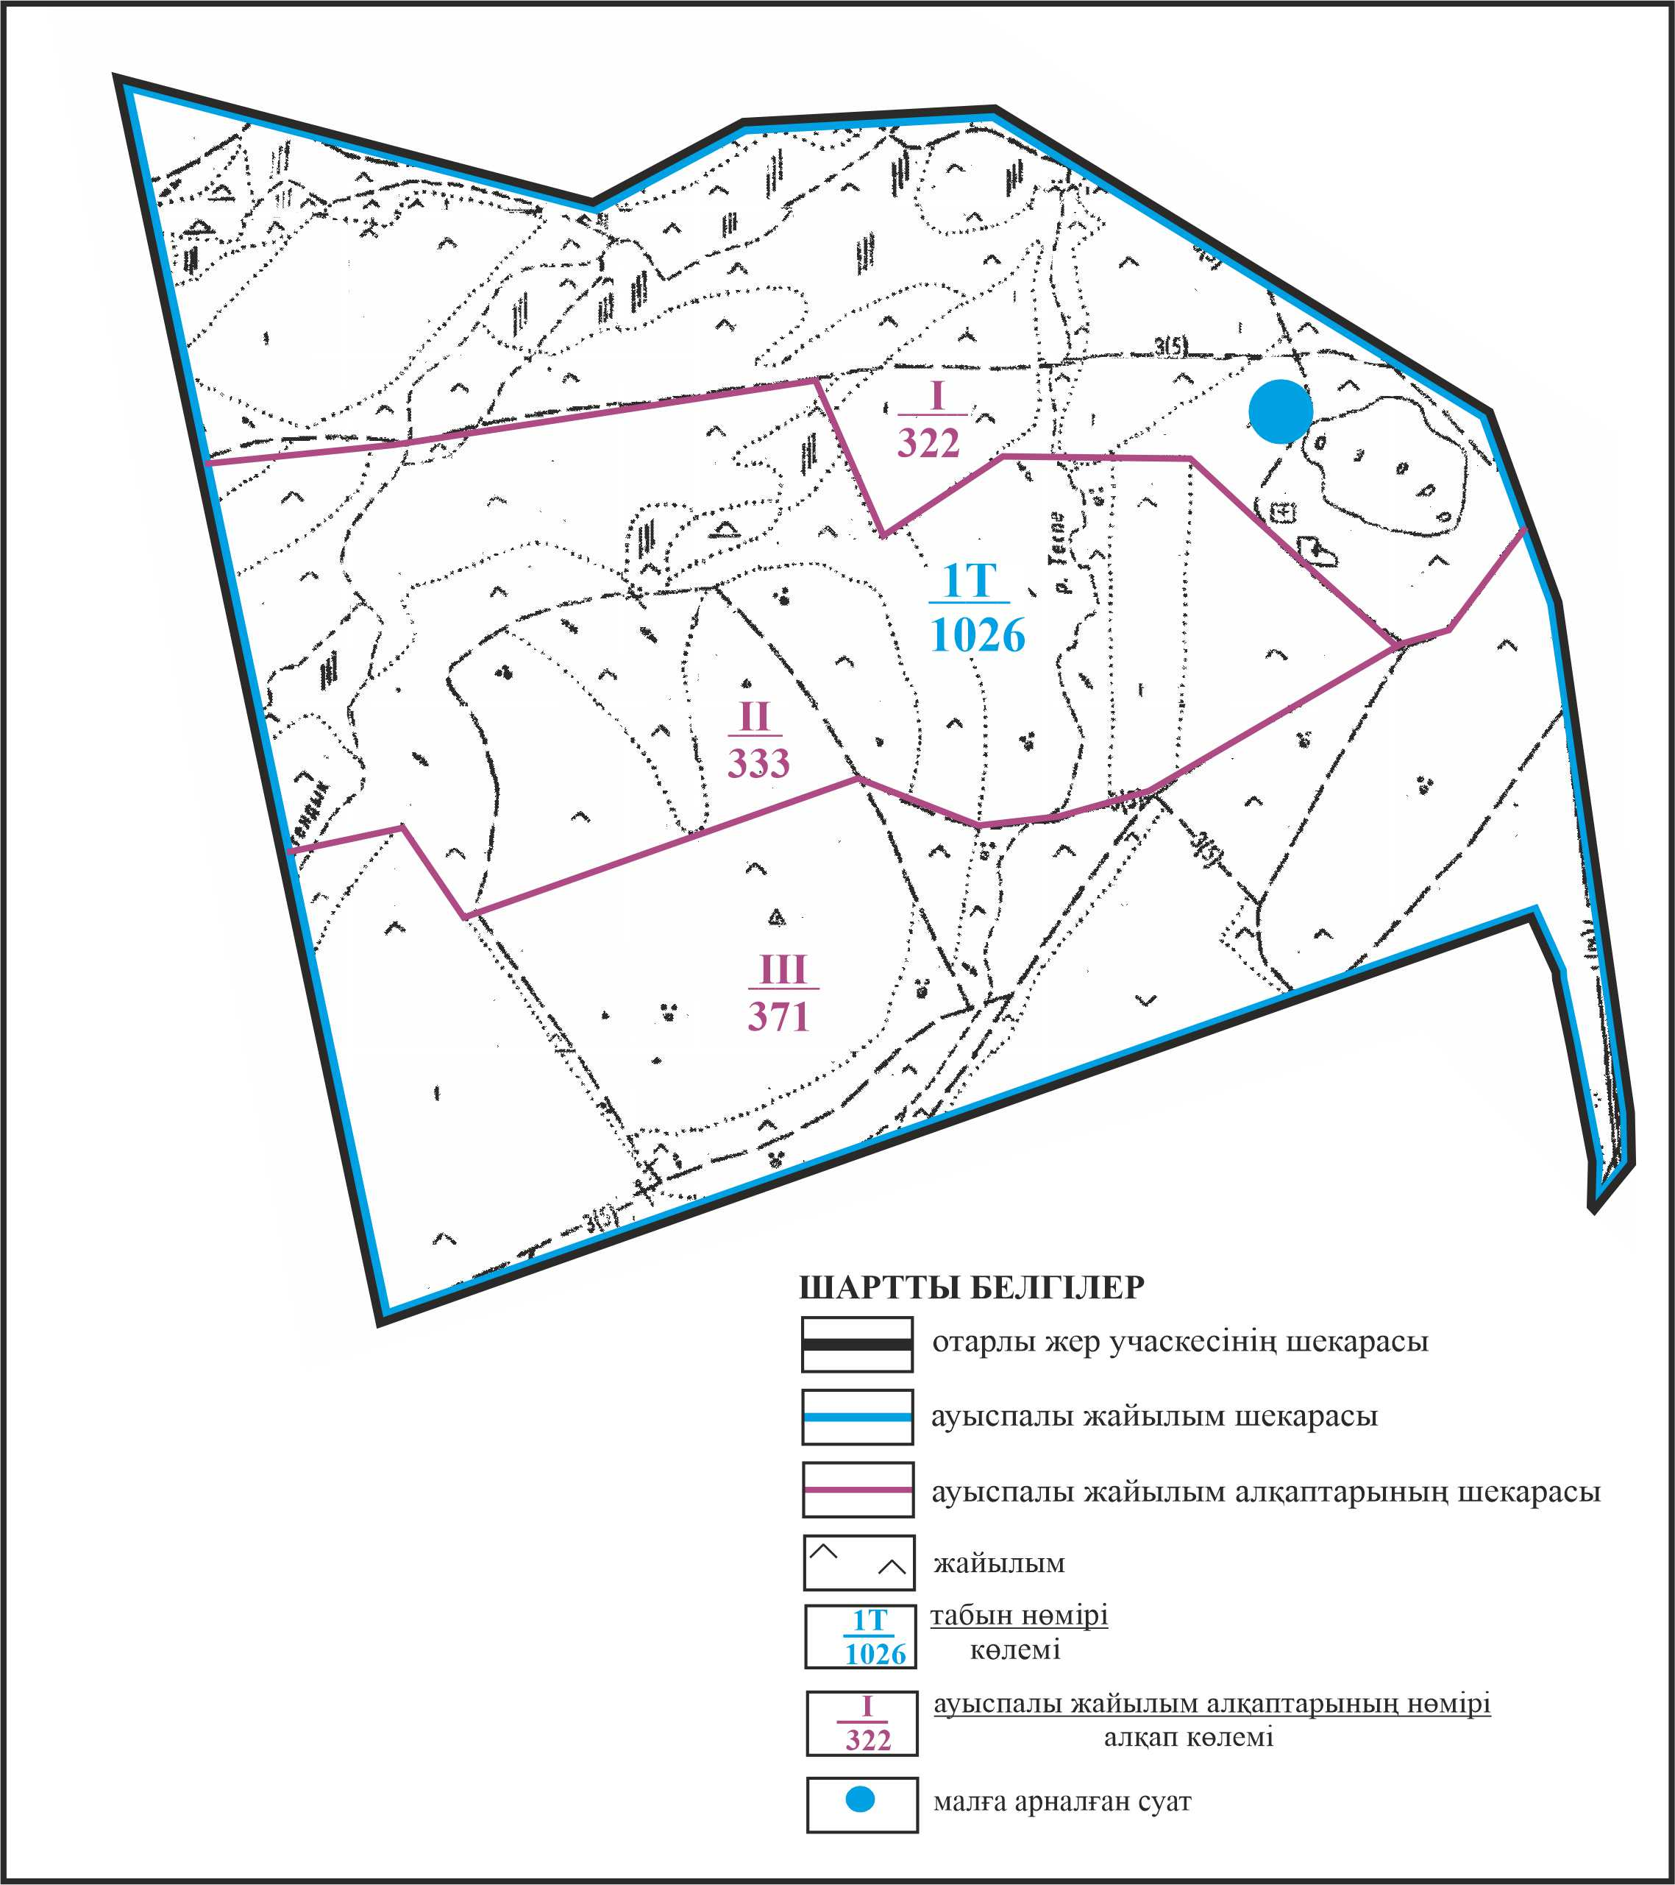

Қарқаралы аудандық мәслихатының
2024 жылғы 08 ақпандағы
№ VIII-17/132 шешіміне
400 қосымша
Қарқаралы ауданы Нығмет Нұрмақов ауылдық округі Бастал ауылының аумағындағы жер учаскелерінің меншік иеленушілері мен жер пайдаланушылардың жайылымдарын орналастыру схемасы

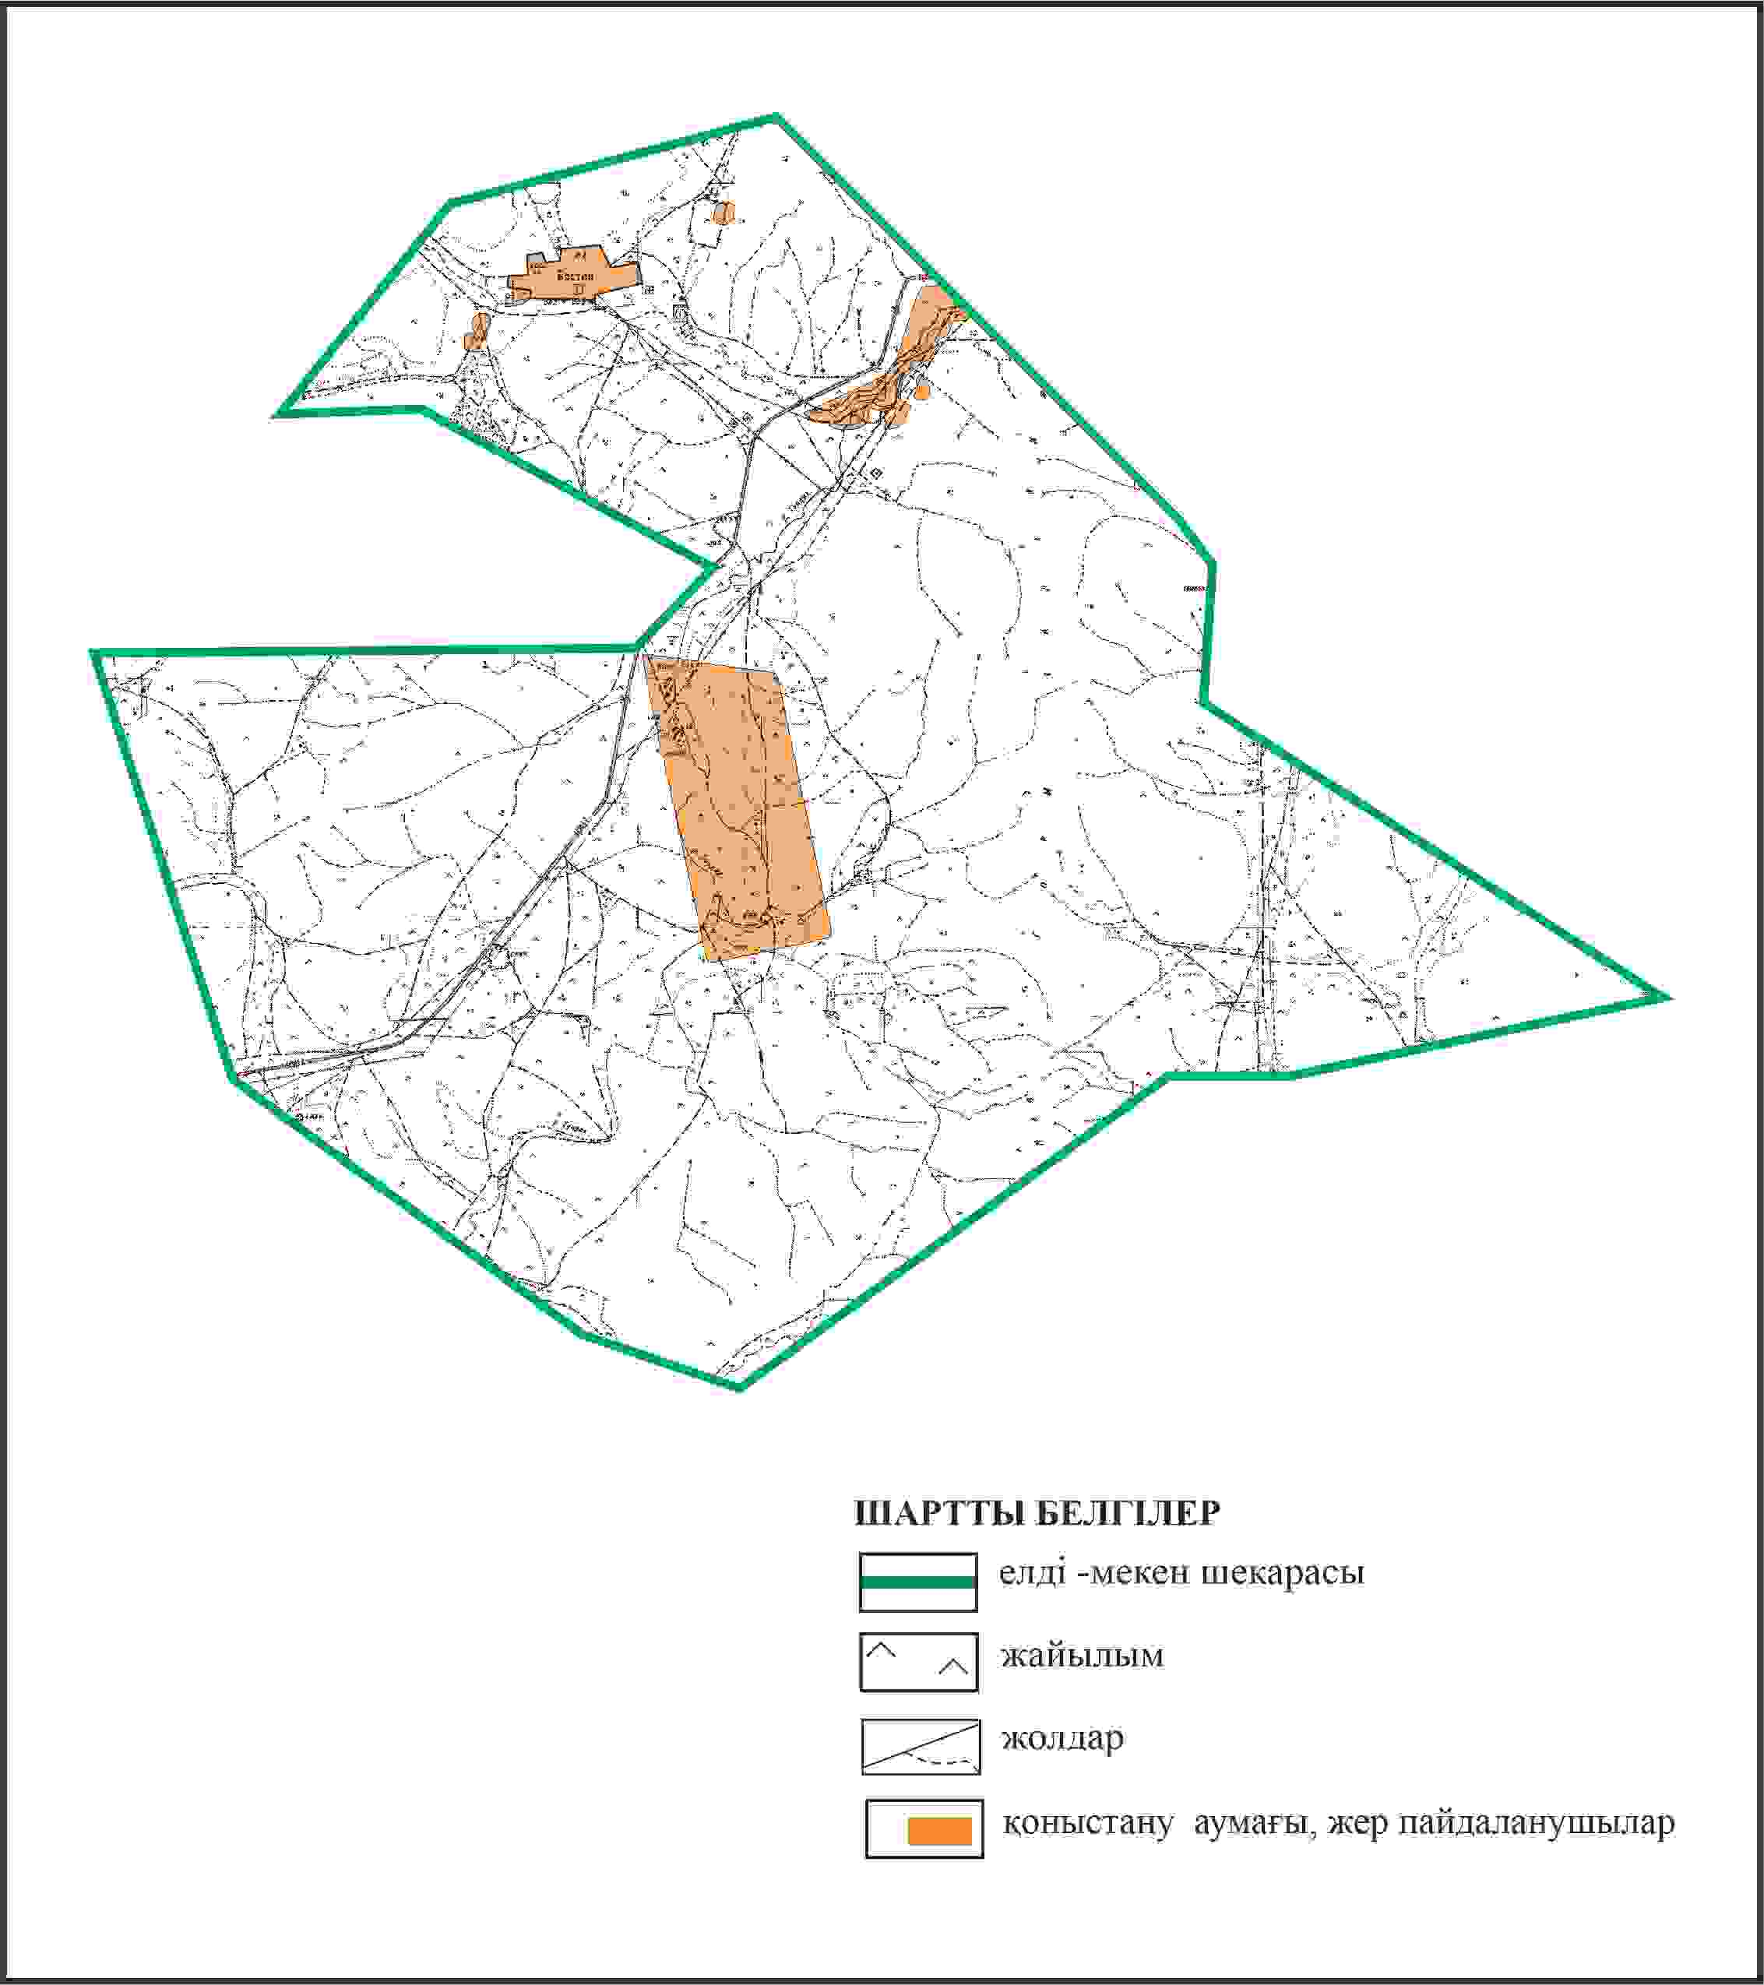

Қарқаралы аудандық мәслихатының
2024 жылғы 08 ақпандағы
№ VIII-17/132 шешіміне
401 қосымша
Қарқаралы ауданы Нығмет Нұрмақов ауылдық округі Бастал ауылының шекараларында ауыл шаруашылығы жануарларының мал басын орналастыру үшін жайылымдарды қайта бөлу схемасы

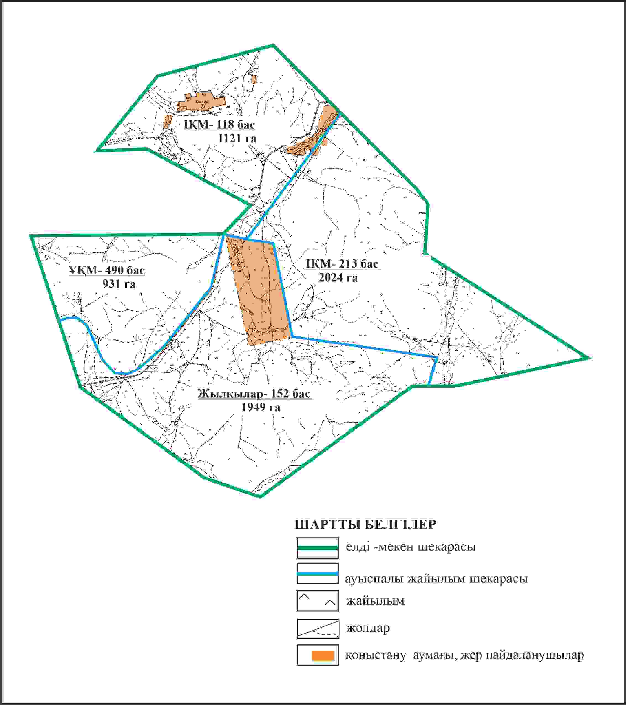

Қарқаралы аудандық мәслихатының
2024 жылғы 08 ақпандағы
№ VIII-17/132 шешіміне
402 қосымша
Қарқаралы ауданы Нығмет Нұрмақов ауылдық округі Бастал ауылының шекараларында жайылымдық инфрақұрылым бъектілерінің, жайылым аландарының және сыртқы және ішкі шекаларының схемасы

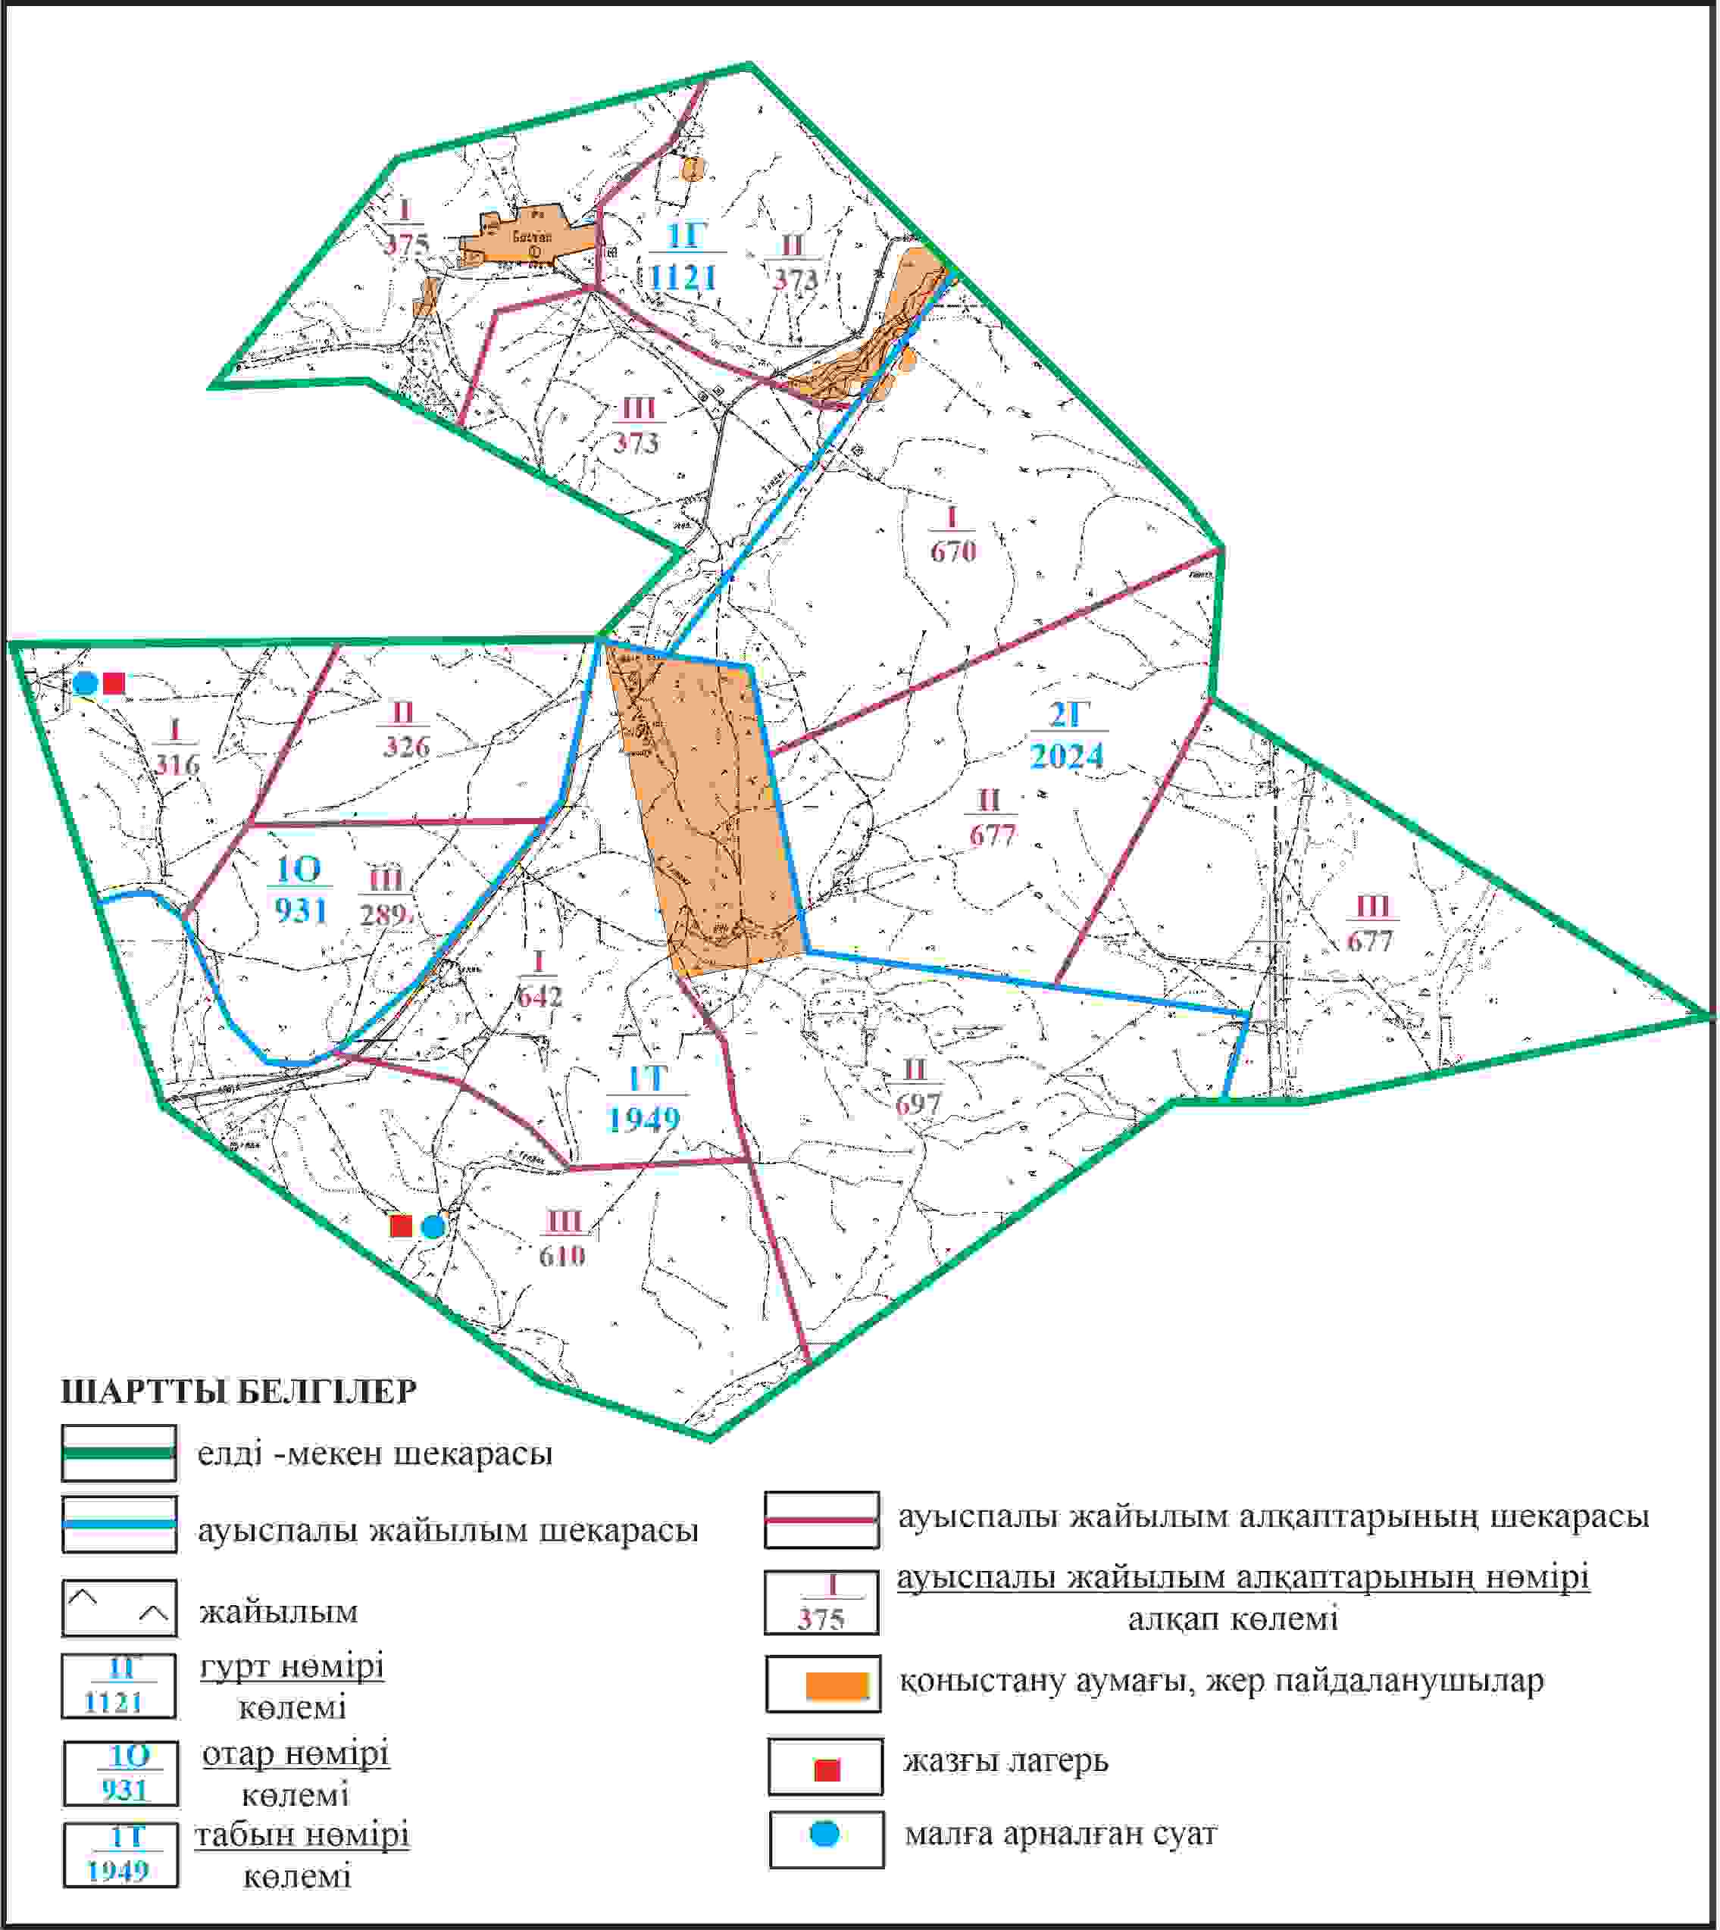

Қарқаралы аудандық мәслихатының
2024 жылғы 08 ақпандағы
№ VIII-17/132 шешіміне
403 қосымша
Қарқаралы ауданы Нығмет Нұрмақов ауылдық округі Бастал ауылының шекараларында жайылым пайдаланушылардың су көздеріне қол жеткізу схемасы

Қарқаралы аудандық мәслихатының
2024 жылғы 08 ақпандағы
№ VIII-17/132 шешіміне
404 қосымша
Қарқаралы ауданы Тәттімбет ауылдық округі Ақтасты ауылының аумағындағы жер учаскелерінің меншік иеленушілері мен жер пайдаланушылардың жайылымдарының орналастыру схемасы

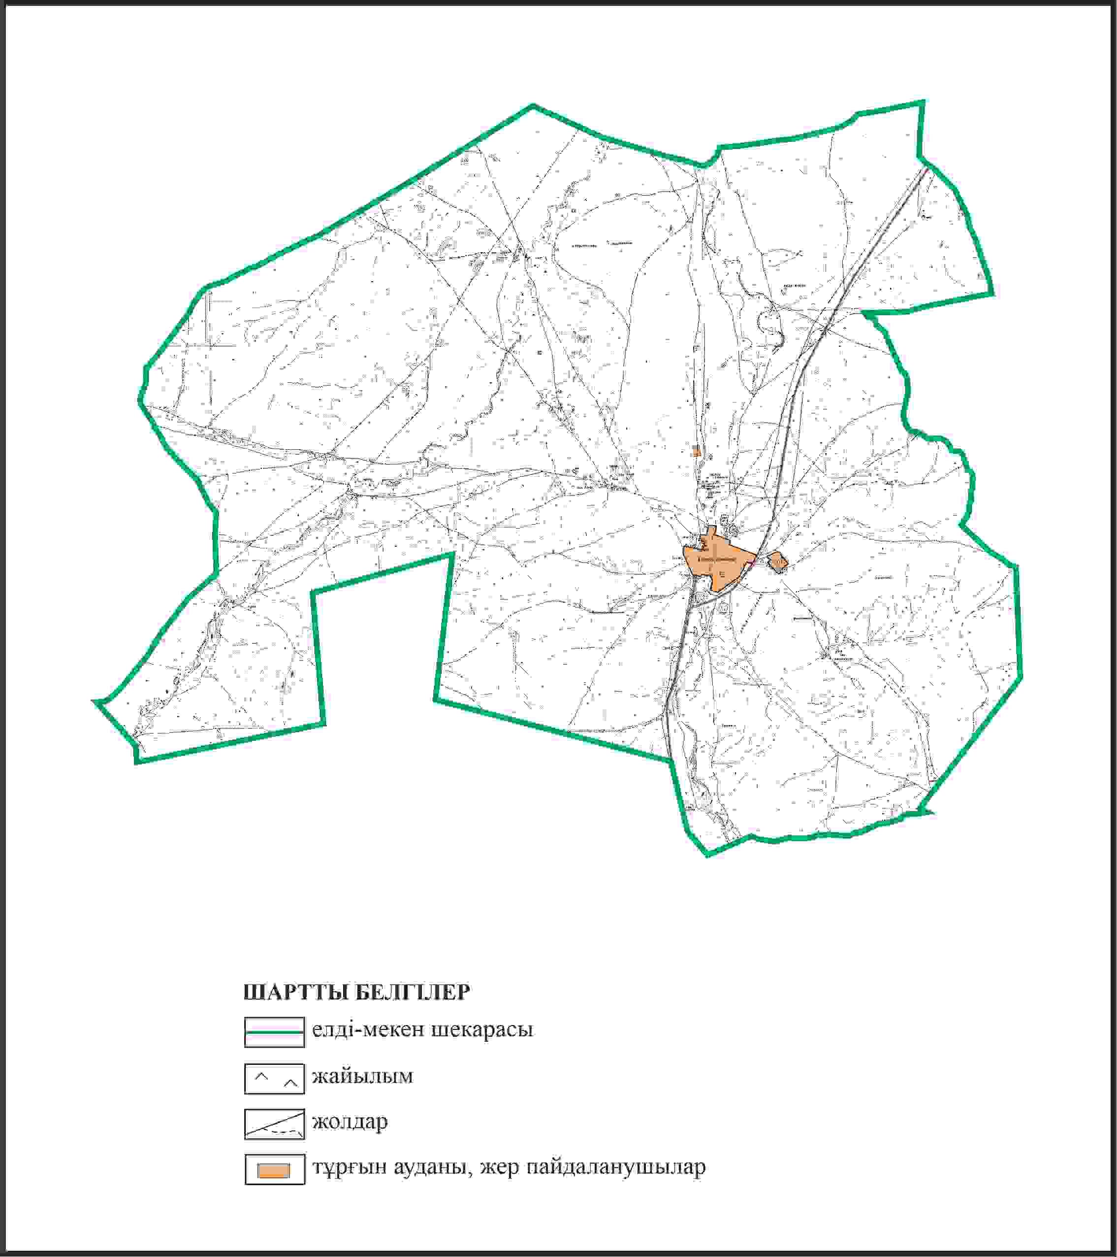

Қарқаралы аудандық мәслихатының
2024 жылғы 08 ақпандағы
№ VIII-17/132 шешіміне
405 қосымша
Қаркаралы ауданы Тәттімбет ауылдық округі Ақтасты ауылының шекараларында ауыл шаруашылығы жануарларының мал басын орналастыру үшін жайылымдарды қайта бөлу схемасы

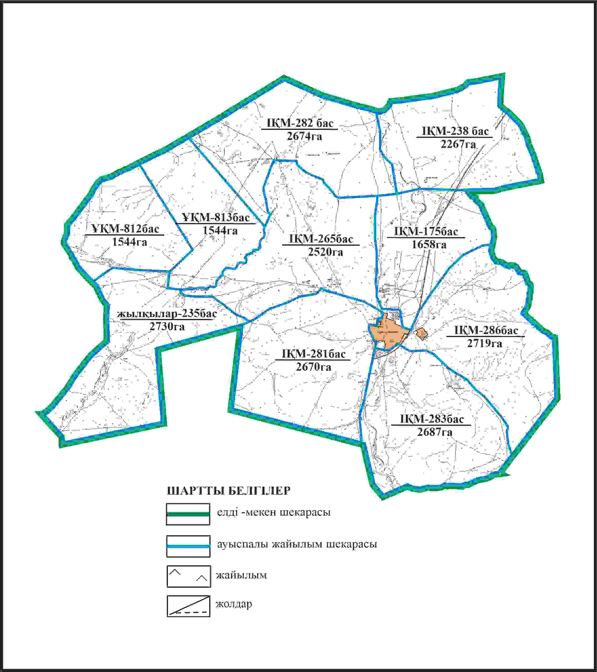

Қарқаралы аудандық мәслихатының
2024 жылғы 08 ақпандағы
№ VIII-17/132 шешіміне
406 қосымша
Қарқаралы ауданы Тәттімбет ауылдық округі Ақтасты ауылының шекараларында жайылымдық инфрақұрылым объектілерінің, жайылым алаңдарының және сыртқы және ішкі шекараларының схемасы

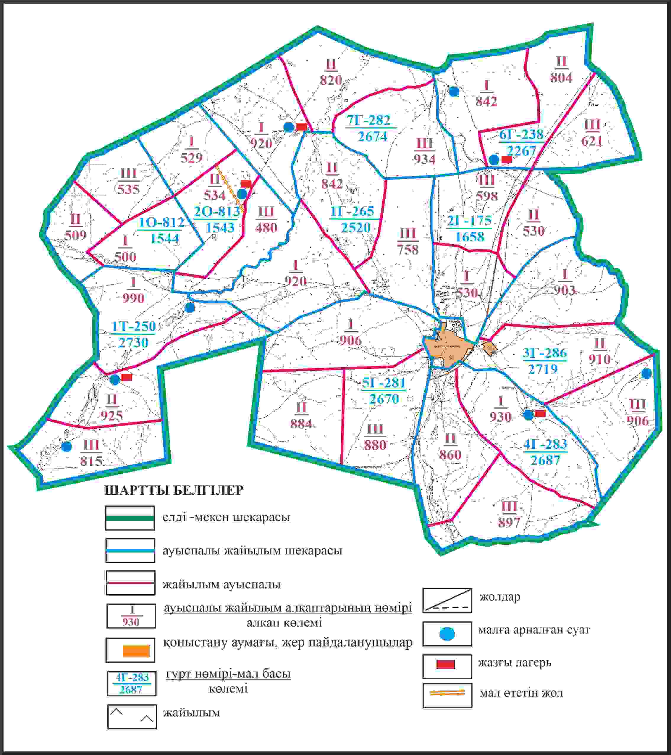

Қарқаралы аудандық мәслихатының
2024 жылғы 08 ақпандағы
№ VIII-17/132 шешіміне
407 қосымша
Қаркаралы ауданы Тәттімбет ауылдық округі Ақтасты ауылының шекараларында жайылым пайдаланушылардың су көздеріне қол жеткізу схемасы

Қарқаралы аудандық мәслихатының
2024 жылғы 08 ақпандағы
№ VIII-17/132 шешіміне
408 қосымша
Қарқаралы ауданы Тәттімбет ауылдық округі отарлы жер учаскесінің шекараларында Ақтасты ауылының ауыл шаруашылығы жануарларының мал басын орналастыру үшін жайылымдарды қайта бөлу схемасы

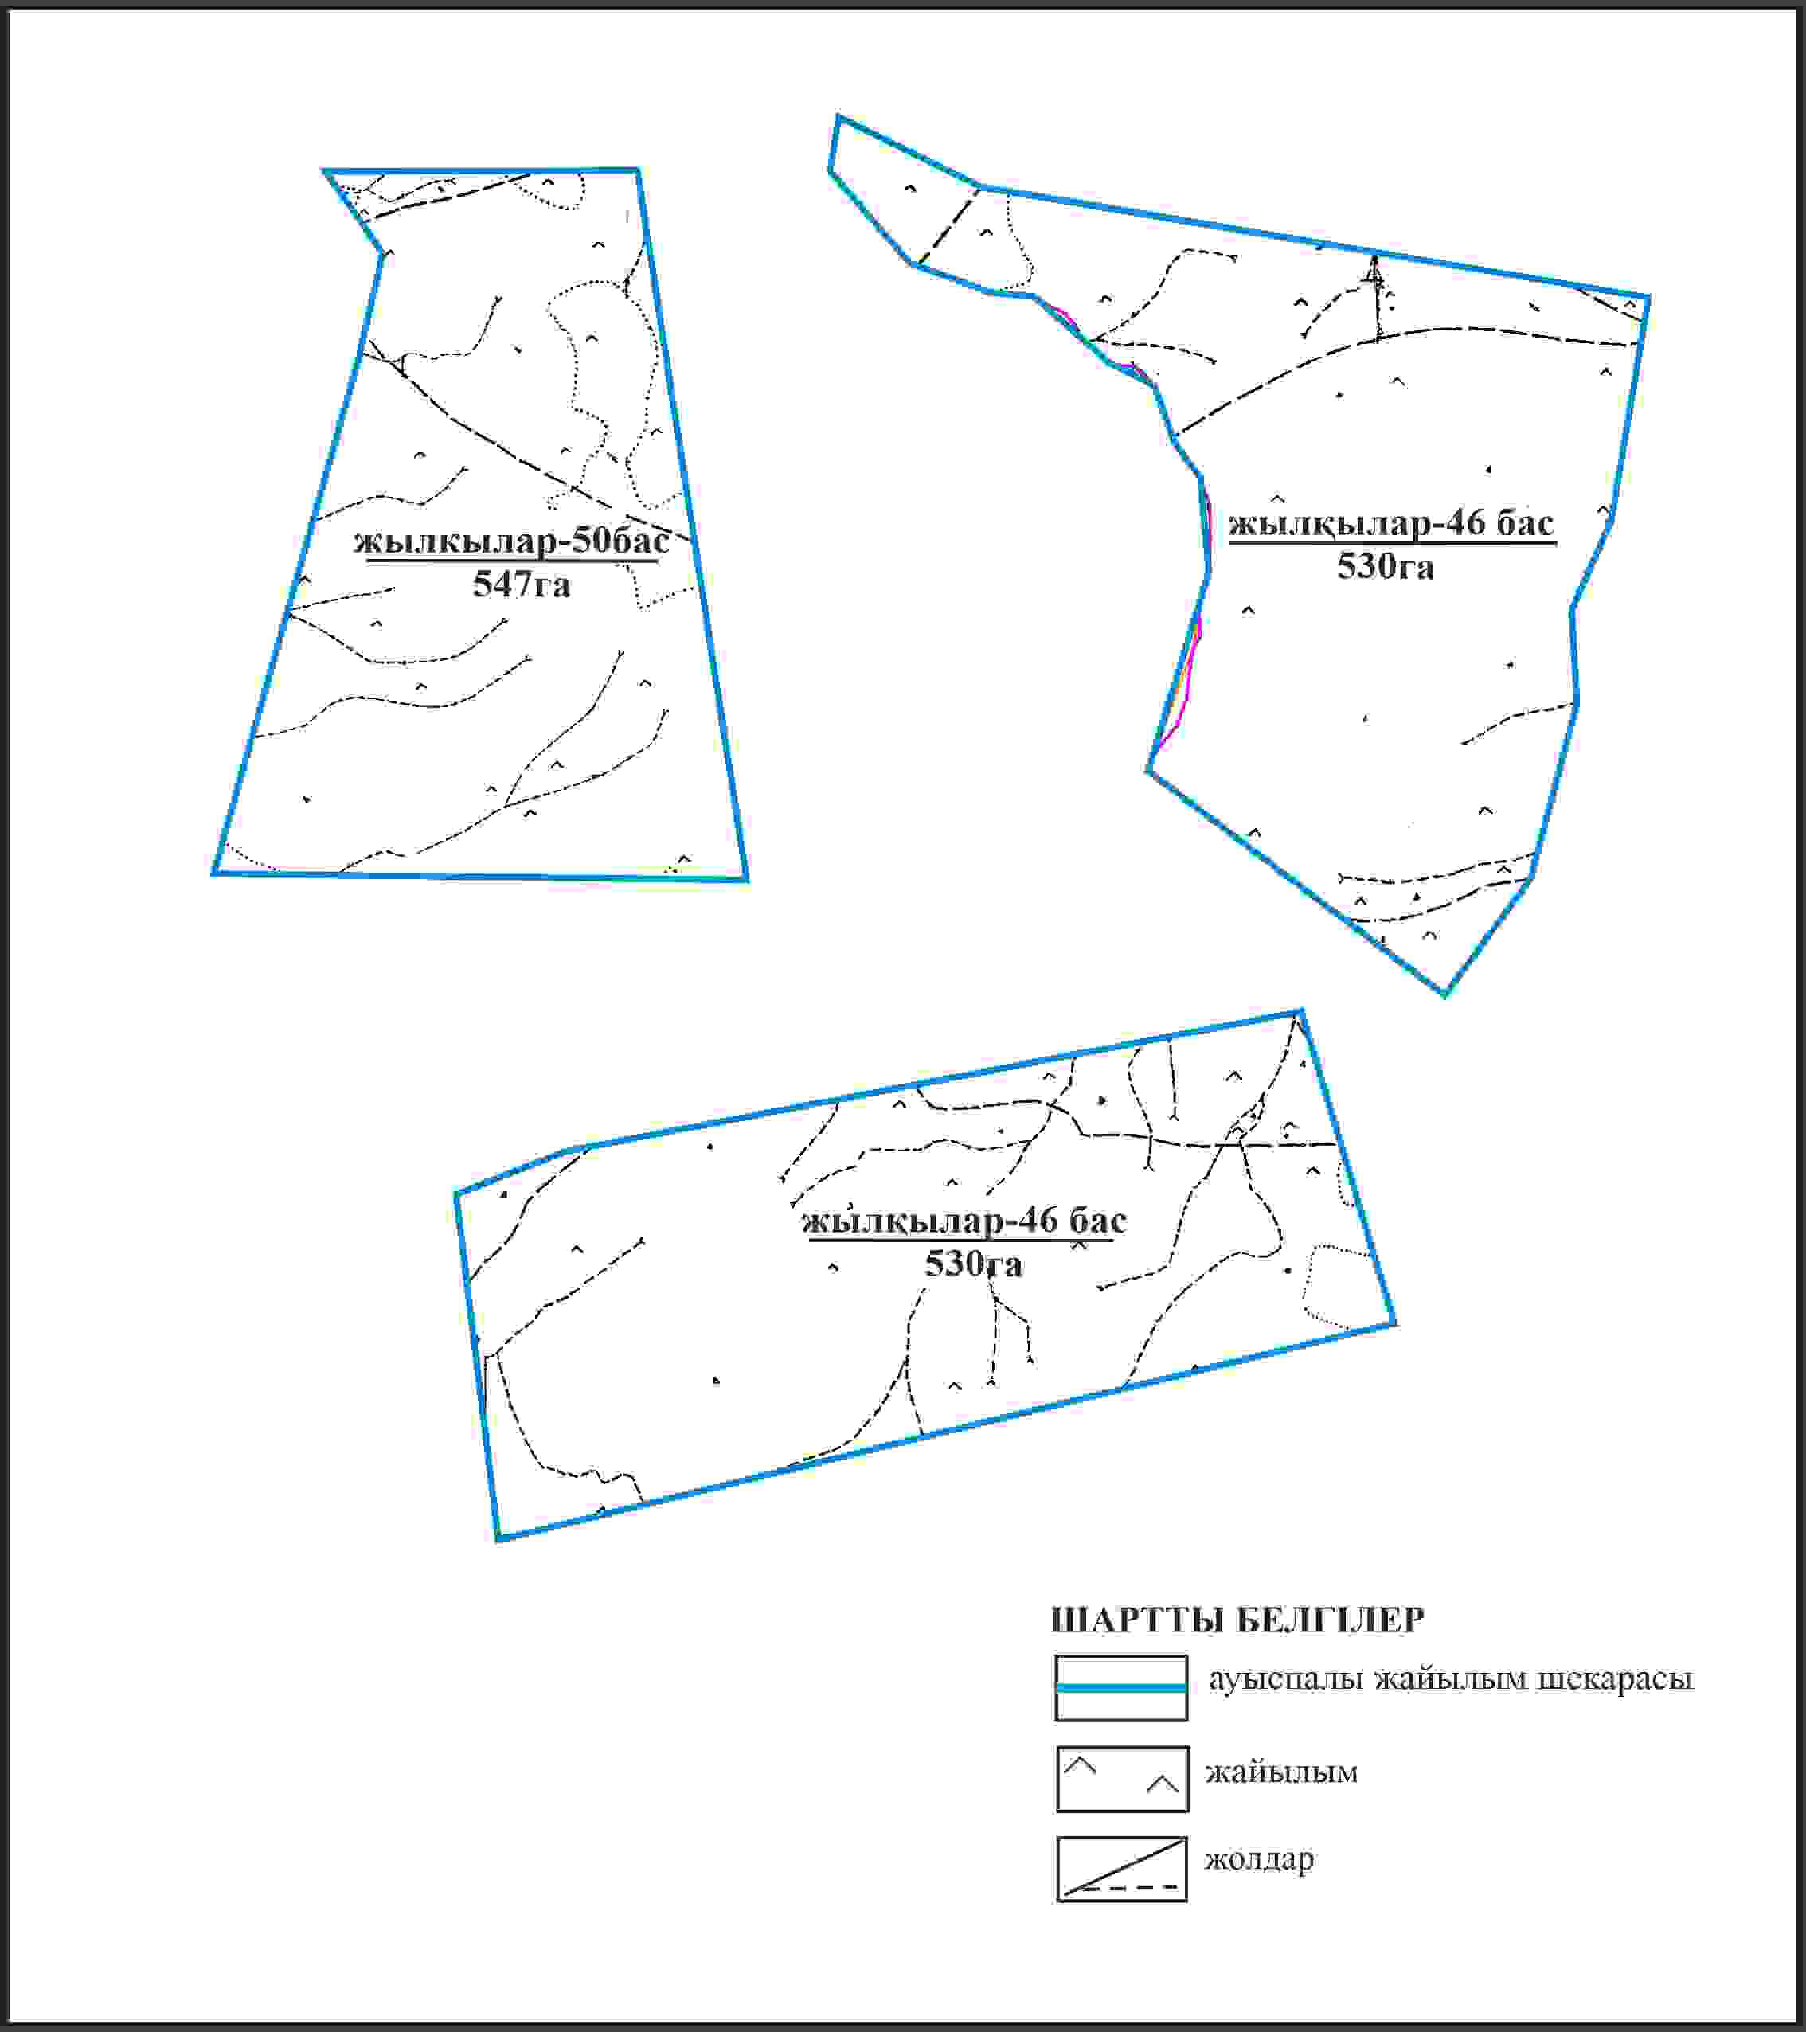

Қарқаралы аудандық мәслихатының
2024 жылғы 08 ақпандағы
№ VIII-17/132 шешіміне
409 қосымша
Қарқаралы ауданы Тәттімбет ауылдық округі отарлы жер учаскесінің шекараларында Ақтасты ауылының жайылымдық инфрақұрылым объектілерінің, жайылым алаңдарының және сыртқы жəне ішкі шекараларының схемасы

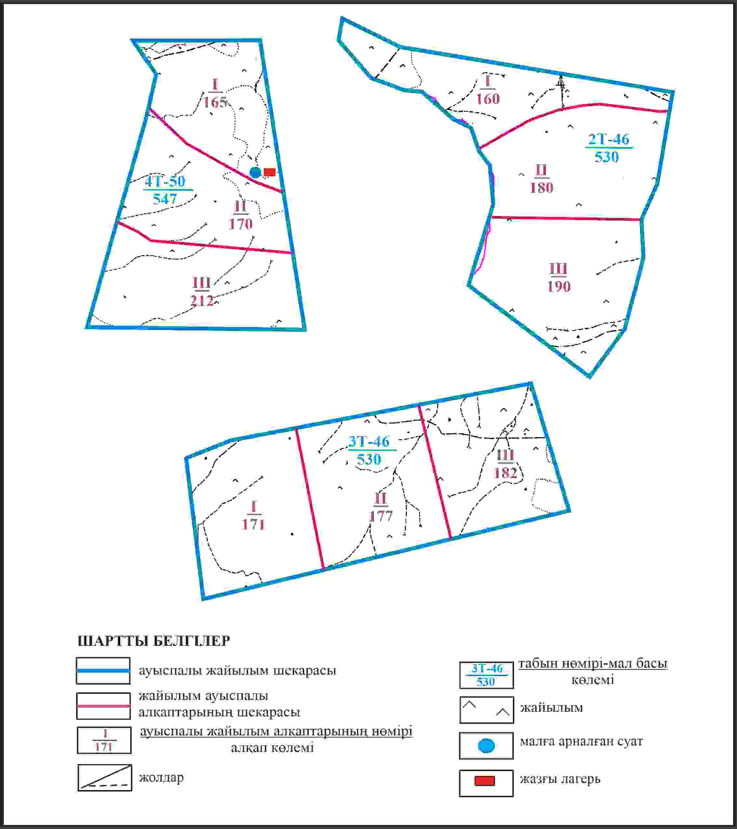

Қарқаралы аудандық мәслихатының
2024 жылғы 08 ақпандағы
№ VIII-17/132 шешіміне
410 қосымша
Қарқаралы ауданы Тәттімбет ауылдық округі отарлы жер учаскесінің шекараларында Ақтасты ауылының жайылым пайдаланушылардың су көздеріне қол жеткізу схемасы

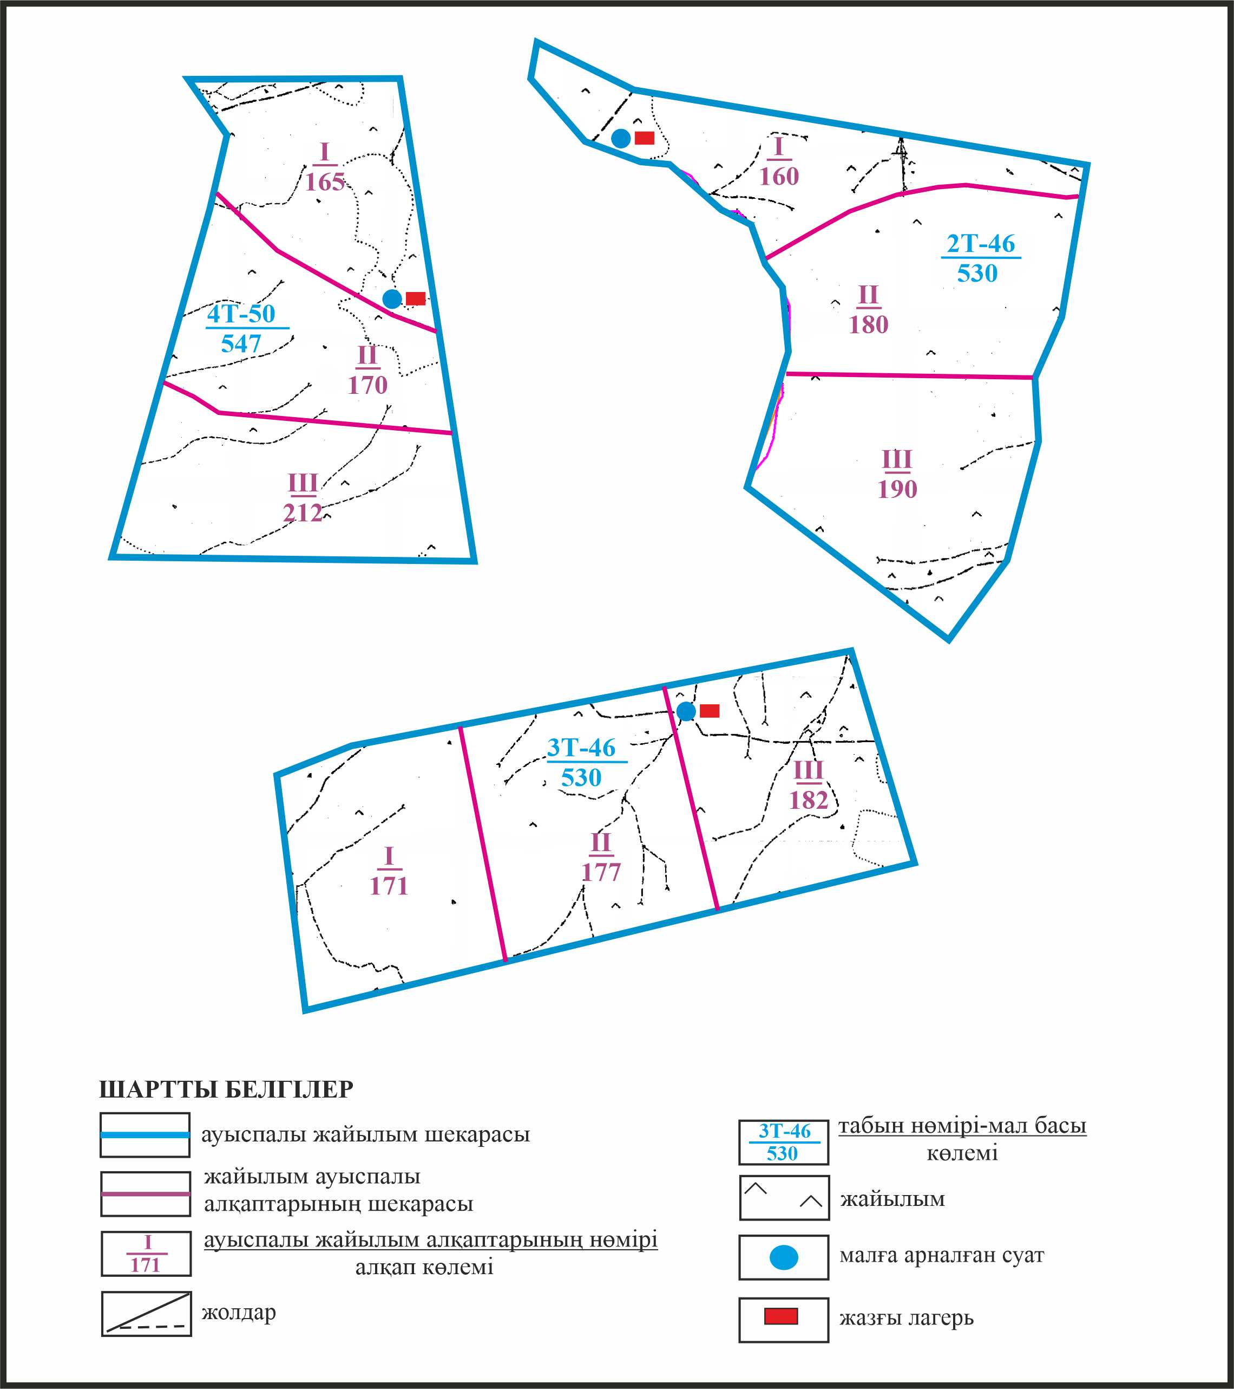

Қарқаралы аудандық мәслихатының
2024 жылғы 08 ақпандағы
№ VIII-17/132 шешіміне
411 қосымша
Қарқаралы ауданы Тәттімбет ауылдық округі отарлы жер учаскелерінің шекараларында Ақтасты ауылының ауыл шаруашылығы жануарларының мал басын орналастыру үшін жайылымдарды қайта бөлу схемасы

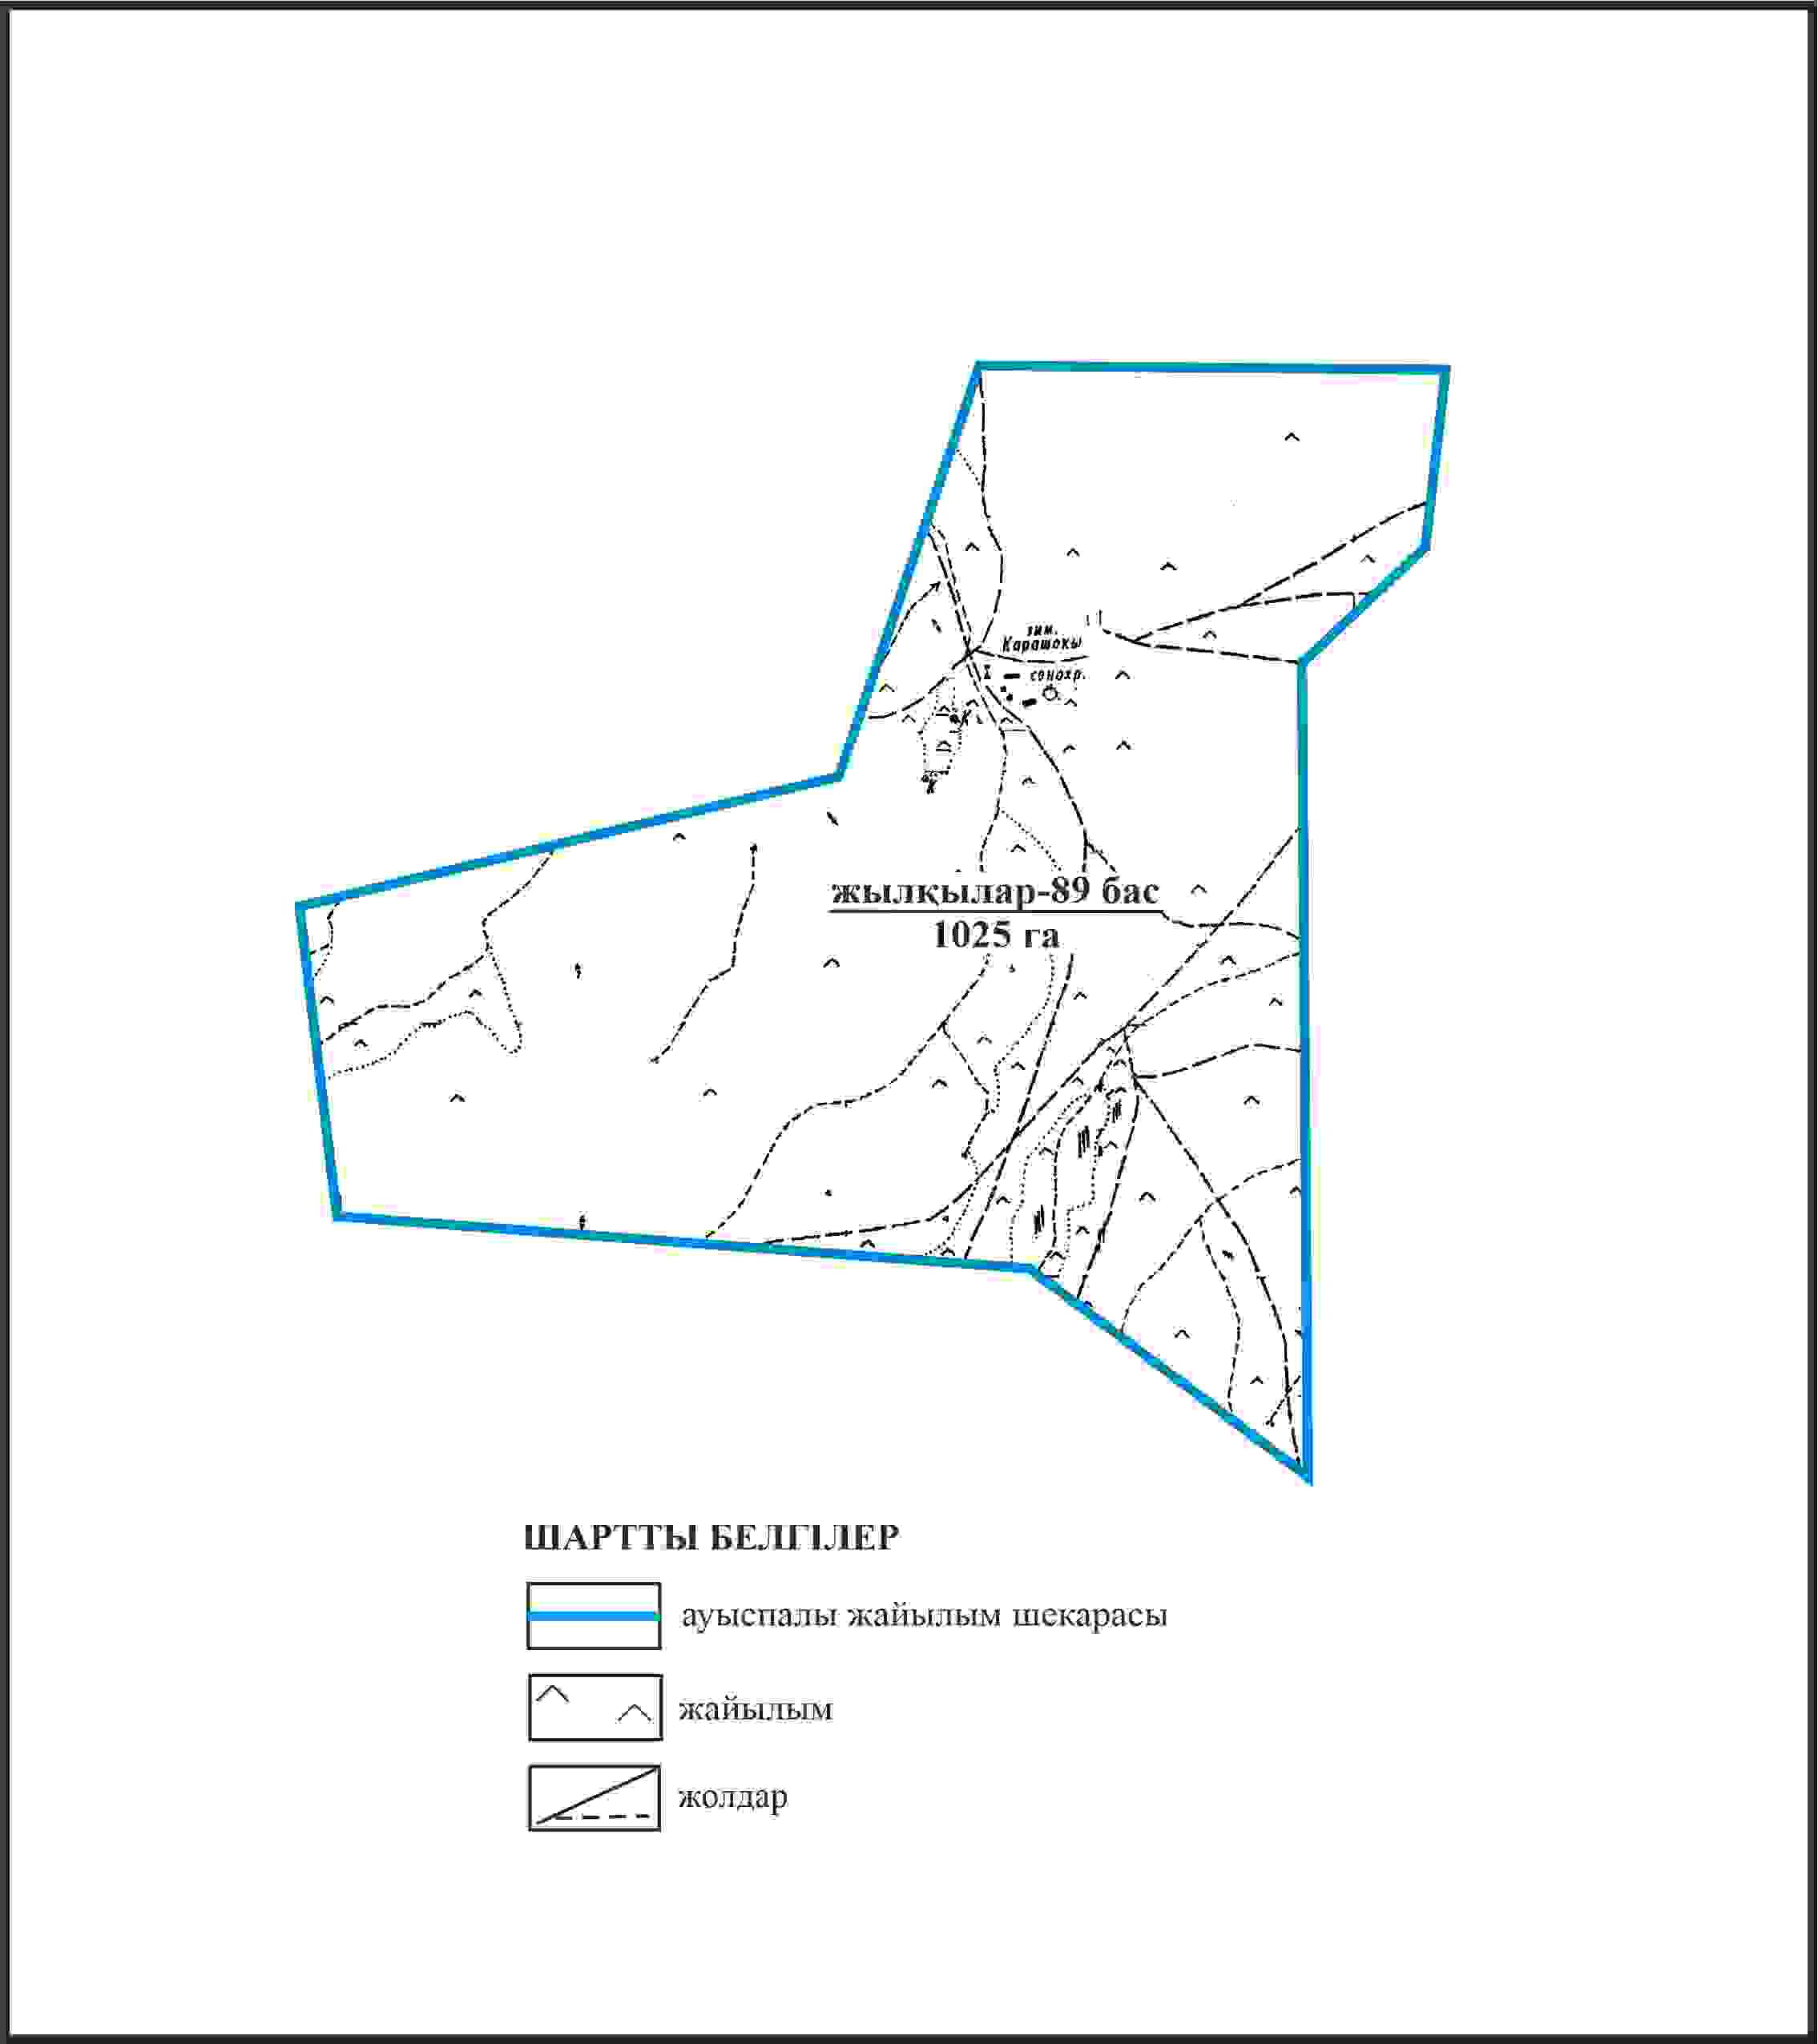

Қарқаралы аудандық мәслихатының
2024 жылғы 08 ақпандағы
№ VIII-17/132 шешіміне
412 қосымша
Қарқаралы ауданы Тәттімбет ауылдық округі отарлы жер учаскелерінің шекараларында Ақтасты ауылының жайылымдық инфрақұрылым объектілерінің, жайылым алаңдарының және сыртқы жəне ішкі шекараларының схемасы

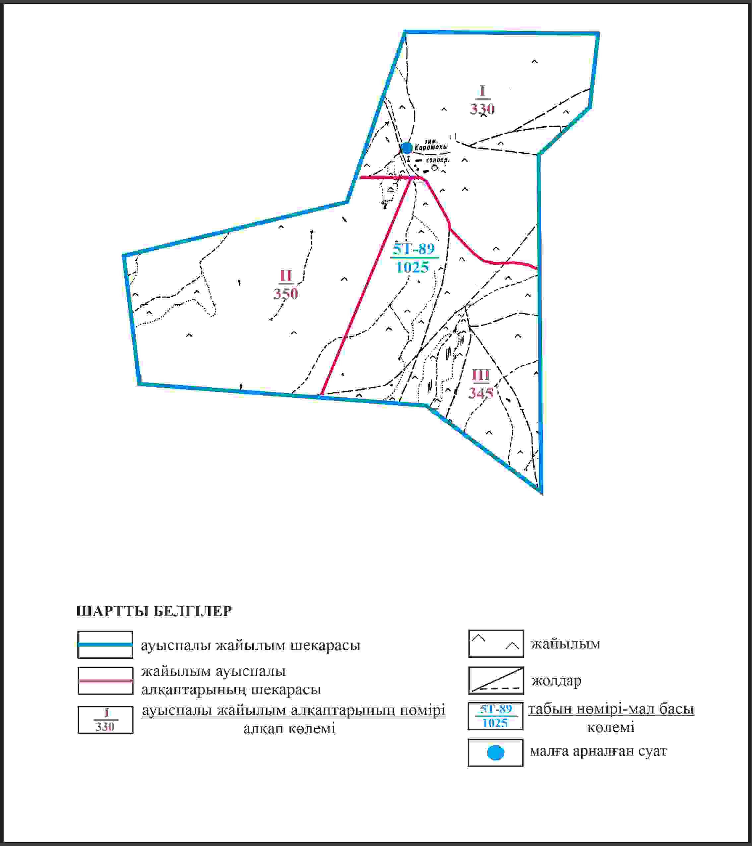

Қарқаралы аудандық мәслихатының
2024 жылғы 08 ақпандағы
№ VIII-17/132 шешіміне
413 қосымша
Қарқаралы ауданы Тәттімбет ауылдық округі отарлы жер учаскесінің шекарасында Ақтасты ауылының жайылым пайдаланушылардың су көздеріне қол жеткізу схемасы

Қарқаралы аудандық мәслихатының
2024 жылғы 08 ақпандағы
№ VIII-17/132 шешіміне
414 қосымша
Қарқаралы ауданы Тәттімбет ауылдық округі отарлы жер учаскесінің шекараларында Ақтасты ауылының ауыл шаруашылығы жануарларының мал басын орналастыру үшін жайылымдарды қайта бөлу схемасы

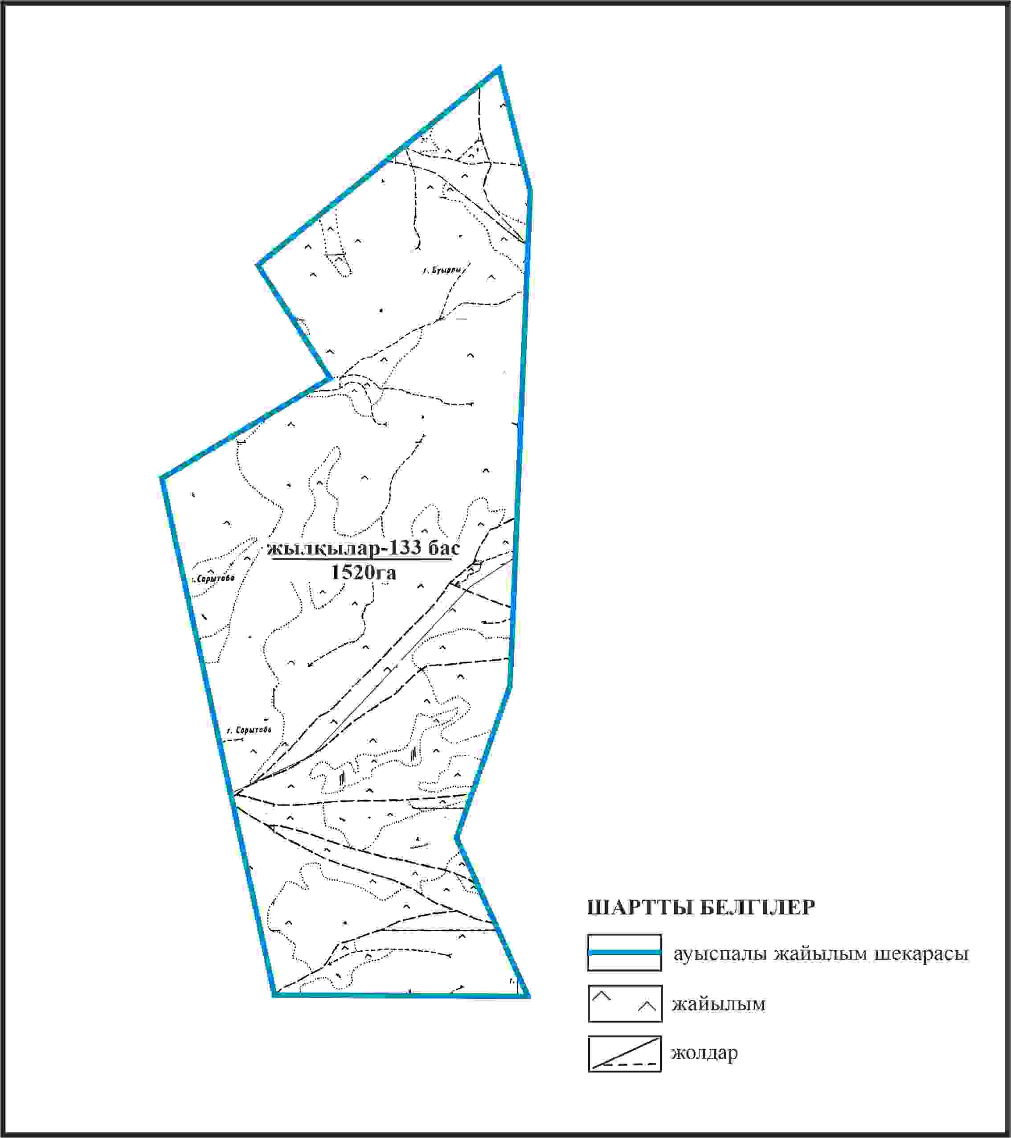

Қарқаралы аудандық мәслихатының
2024 жылғы 08 ақпандағы
№ VIII-17/132 шешіміне
415– қосымша
Қарқаралы ауданы Тәттімбет ауылдық округі отарлы жер учаскесінің шекараларында Ақтасты ауылының жайылымдық инфрақұрылым объектілерінің, жайылым алаңдарының және сыртқы жəне ішкі шекараларының схемасы

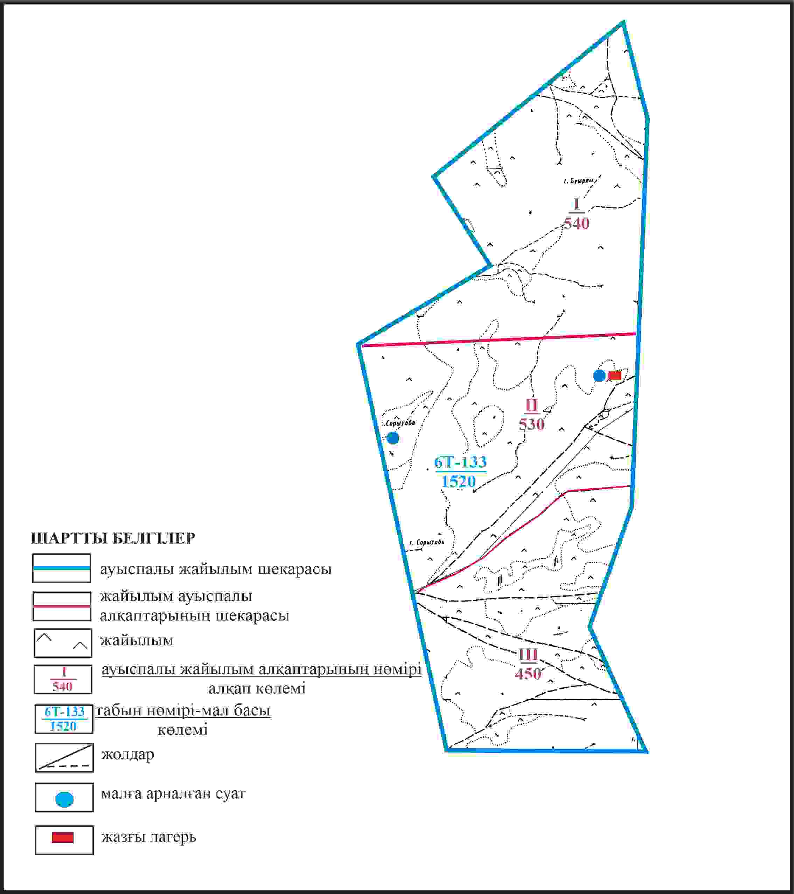

Қарқаралы аудандық мәслихатының
2024 жылғы 08 ақпандағы
№ VIII-17/132 шешіміне
416 қосымша
Қарқаралы ауданы Тәттімбет ауылдық округі отарлы жер учаскесінің шекарасында Ақтасты ауылының жайылым пайдаланушылардың су көздеріне қол жеткізу схемасы

Қарқаралы аудандық мәслихатының
2024 жылғы 08 ақпандағы
№ VIII-17/132 шешіміне
417 қосымша
Қарқаралы ауданы Тәттімбет ауылдық округі Шілдебай ауылының аумағындағы жер учаскелерінің меншік иеленушулері мен жер пайдаланушылардың жайлымдарының орналастыру схемасы

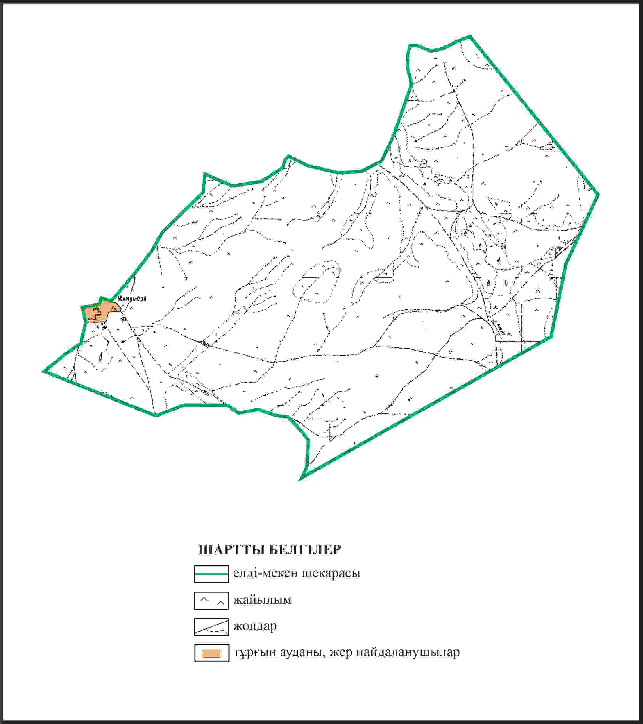

Қарқаралы аудандық мәслихатының
2024 жылғы 08 ақпандағы
№ VIII-17/132 шешіміне
418 қосымша
Қаркаралы ауданы Тәттімбет ауылдық округі Шілдебай ауылының шекараларында ауыл шаруашылығы жануарларының мал басын орналастыру үшін жайылымдарды қайта бөлу схемасы

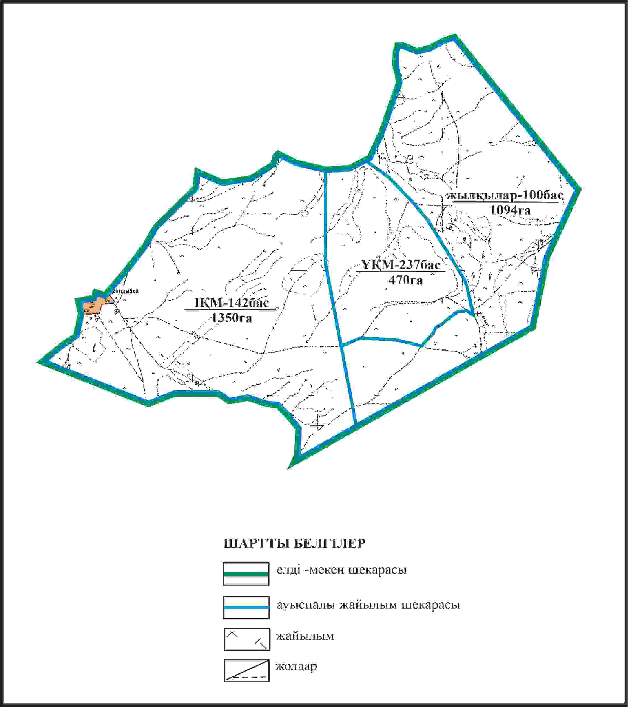

Қарқаралы аудандық мәслихатының
2024 жылғы 08 ақпандағы
№ VIII-17/132 шешіміне
419 қосымша
Қарқаралы ауданы Тәттімбет селолық округі Шілдебай ауылының шекараларында жайылымдық инфрақұрылым объектілерінің, жайылым алаңдарының және сыртқы және ішкі шекараларының схемасы

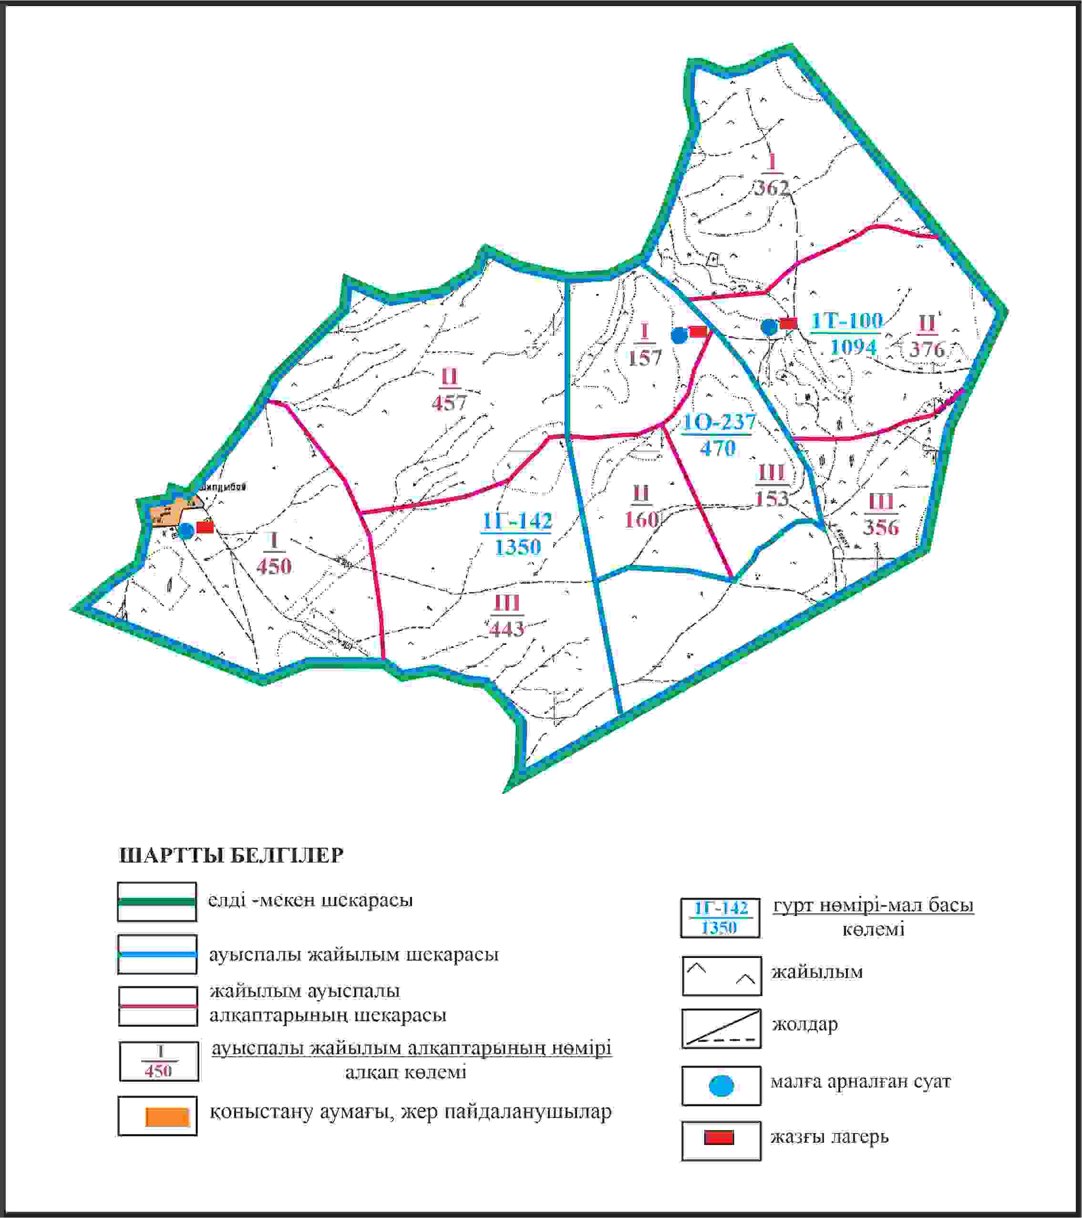

Қарқаралы аудандық мәслихатының
2024 жылғы 08 ақпандағы
№ VIII-17/132 шешіміне
420 қосымша
Қаркаралы ауданы Тәттімбет ауылдық округі Шілдебай ауылының шекараларында жайылым пайдаланушылардың су көздеріне қол жеткізу схемасы

Қарқаралы аудандық мәслихатының
2024 жылғы 08 ақпандағы
№ VIII-17/132 шешіміне
421 қосымша
Қарқаралы ауданы Тәттімбет ауылдық округі отарлы жер часкесінің шекараларында Шілдебай ауылының ауыл шаруашылығы жануарларының мал басын орналастыру үшін жайылымдарды қайта бөлу схемасы

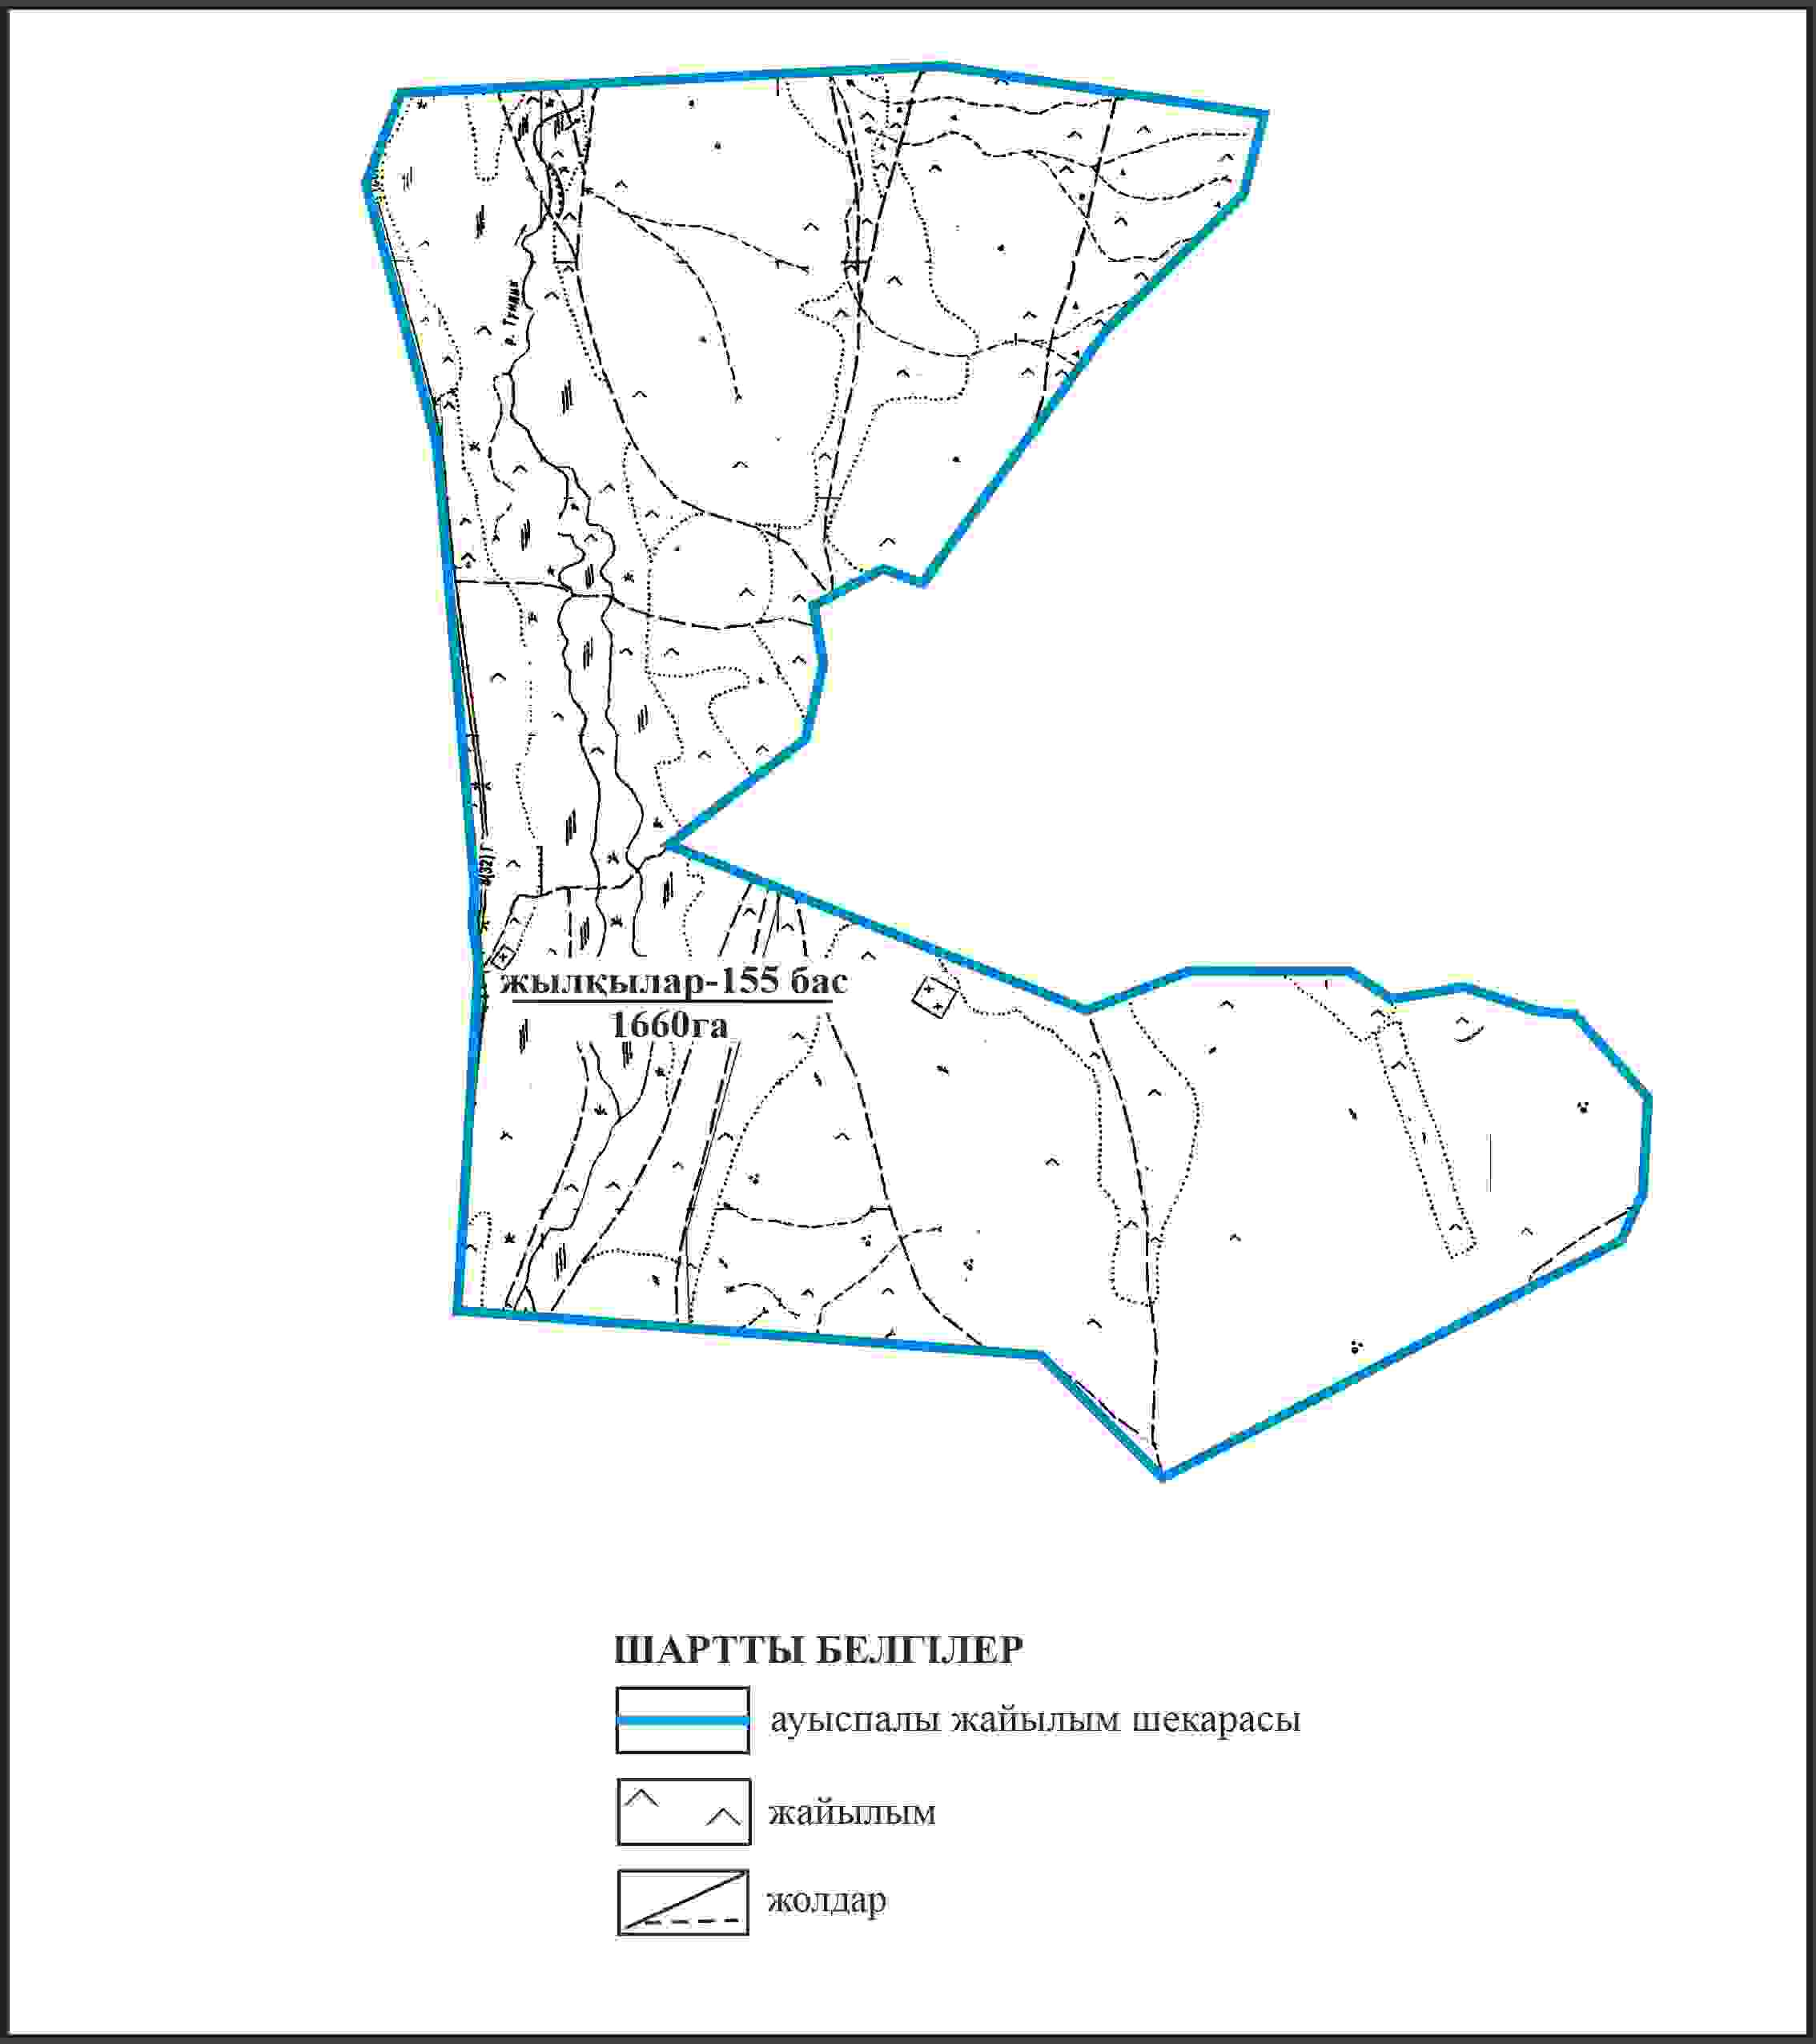

Қарқаралы аудандық мәслихатының
2024 жылғы 08 ақпандағы
№ VIII-17/132 шешіміне
422 қосымша
Қарқаралы ауданы Тәттімбет ауылдық округі отарлы жер учаскесінің шекараларында Шілдебай ауылының жайылымдық инфрақұрылым объектілерінің, жайылым алаңдарының және сыртқы жəне ішкі шекараларының схемасы

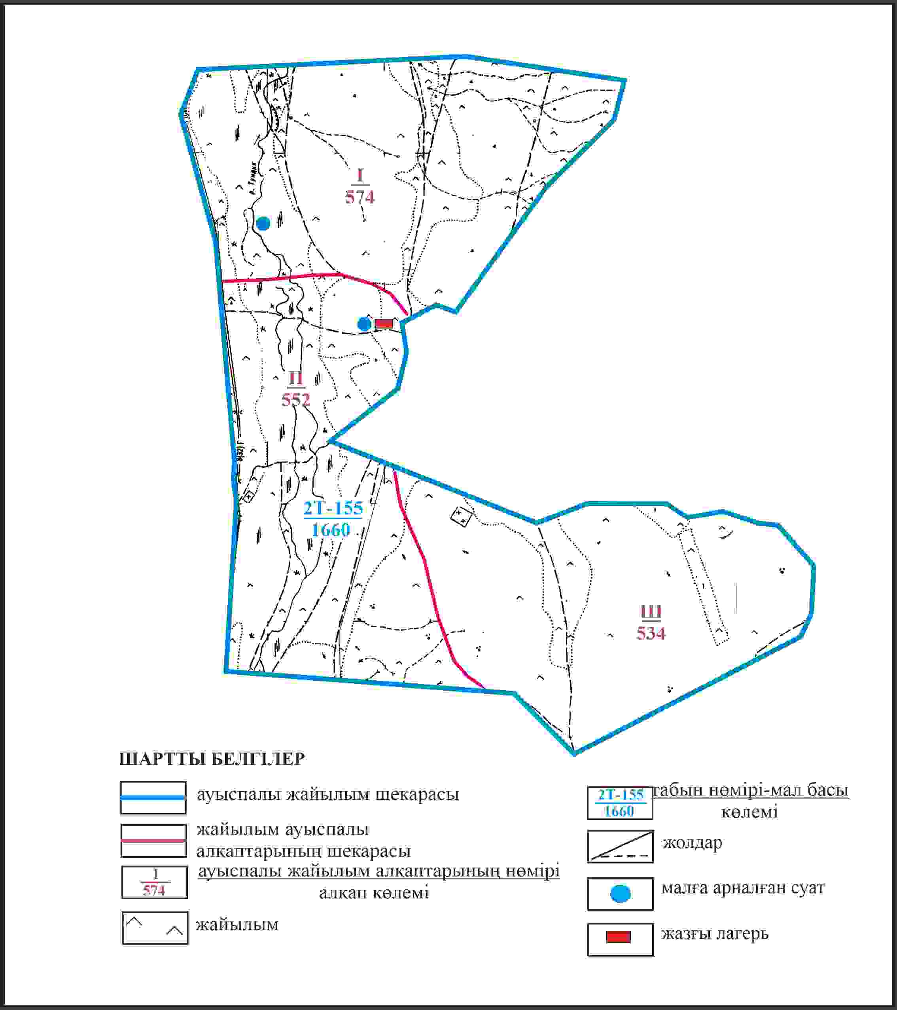

Қарқаралы аудандық мәслихатының
2024 жылғы 08 ақпандағы
№ VIII-17/132 шешіміне
423 қосымша
Қаркаралы ауданы Тәттімбет ауылдық округі отарлы жер учаскесінің шекарасында Шілдебай ауылының жайылым пайдаланушылардың су көздеріне қол жеткізу схемасы

Қарқаралы аудандық мәслихатының
2024 жылғы 08 ақпандағы
№ VIII-17/132 шешіміне
424 қосымша
Қарқаралы ауданы Тегісшілдік ауылдық округі Тегісшілдік ауылының аумағындағы жер учаскелерінің меншік иеленушілері мен жер пайдаланушылардың жайлымдарын орналастыру схемасы

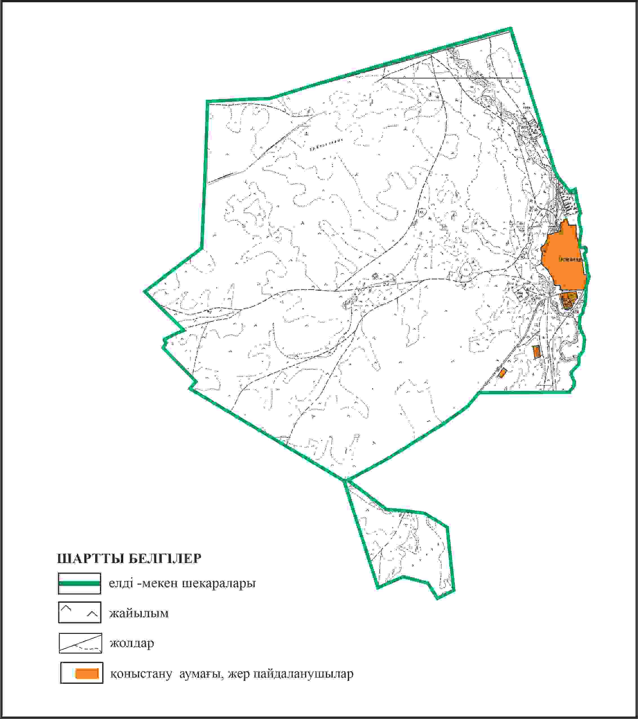

Қарқаралы аудандық мәслихатының
2024 жылғы 08 ақпандағы
№ VIII-17/132 шешіміне
425 қосымша
Қарқаралы ауданы Тегісшілдік ауылдық округі Тегісшілдік ауылының шекараларында ауыл шаруашылығы жануарларының мал басын орналастыру үшін жайылымдарды қайта бөлу схемасы

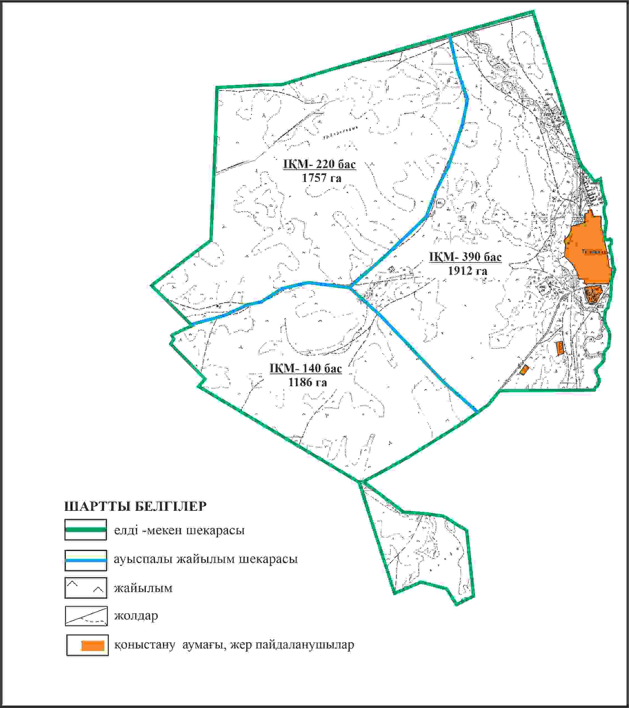

Қарқаралы аудандық мәслихатының
2024 жылғы 08 ақпандағы
№ VIII-17/132 шешіміне
426 қосымша
Қарқаралы ауданы Тегісшілдік ауылдық округі Тегісшілдік ауылының шекараларында жайылымдық инфрақұрылым объектілерінің, жайылым алаңдарының және сыртқы және ішкі шекараларының схемасы

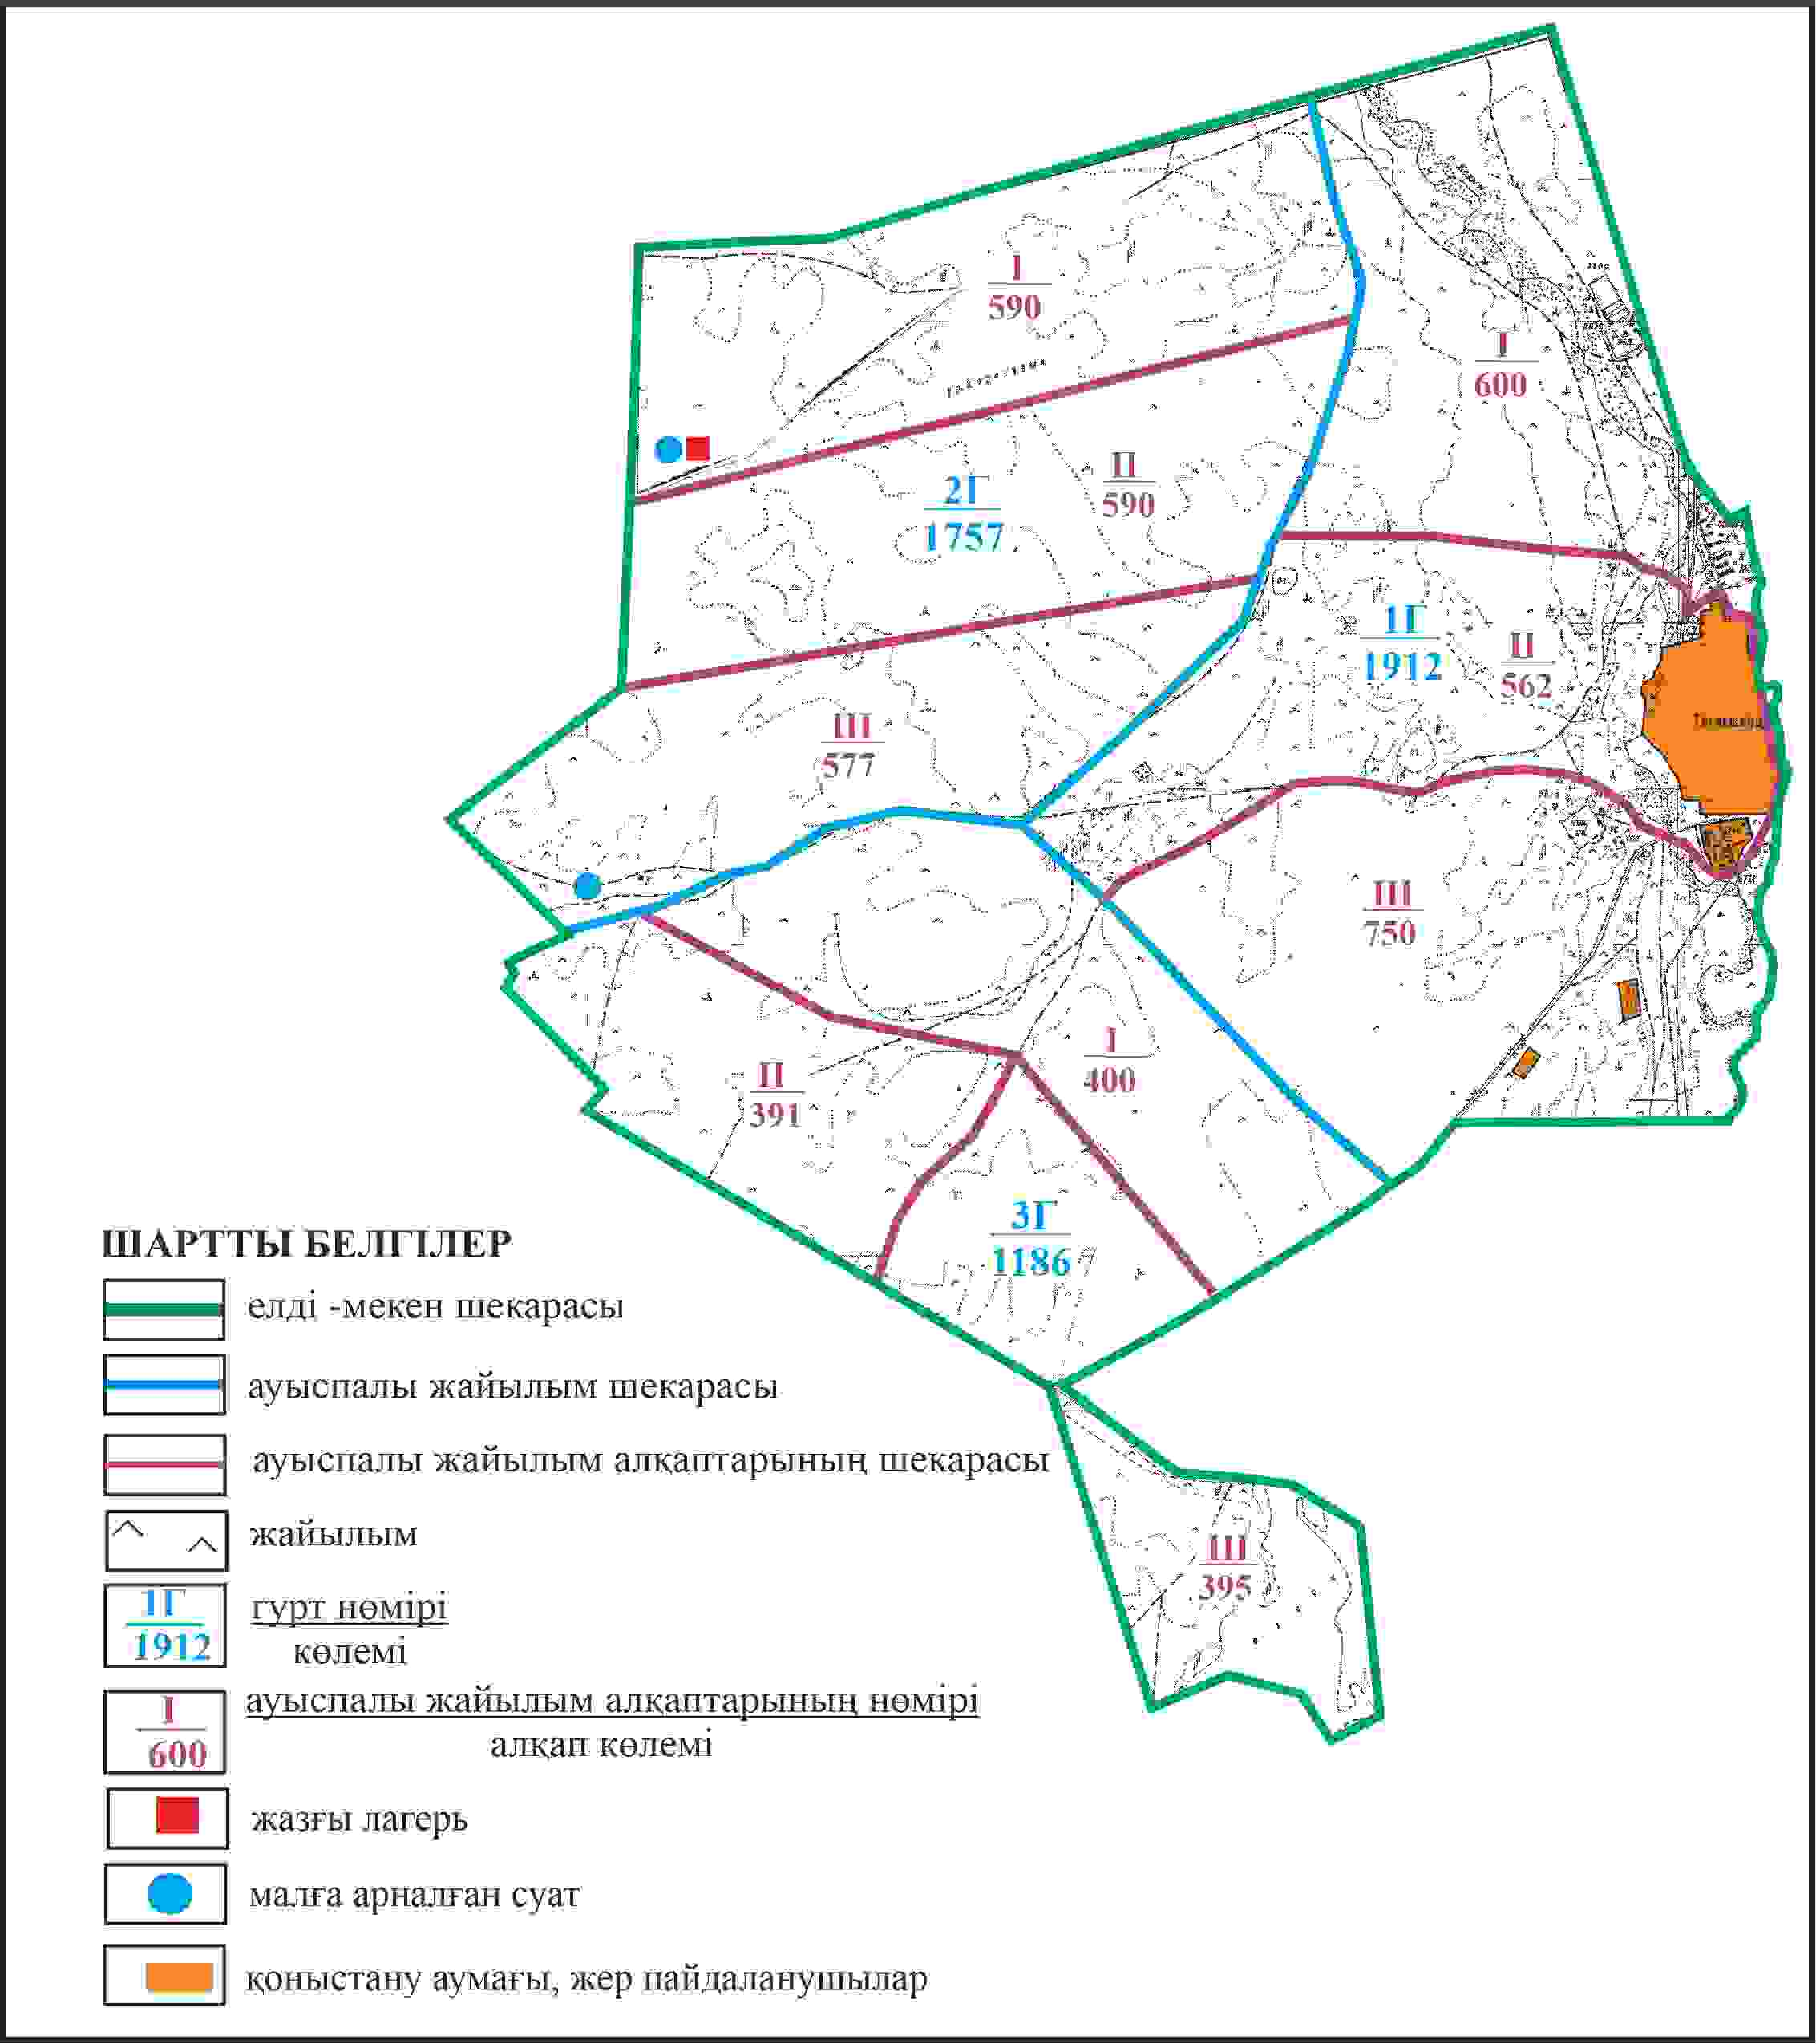

Қарқаралы аудандық мәслихатының
2024 жылғы 08 ақпандағы
№ VIII-17/132 шешіміне
427 қосымша
Қарқаралы ауданы Тегісшілдік ауылдық округі Тегісшілдік ауылының шекараларында жайылым пайдаланушылардың су көздеріне қол жеткізу схемасы

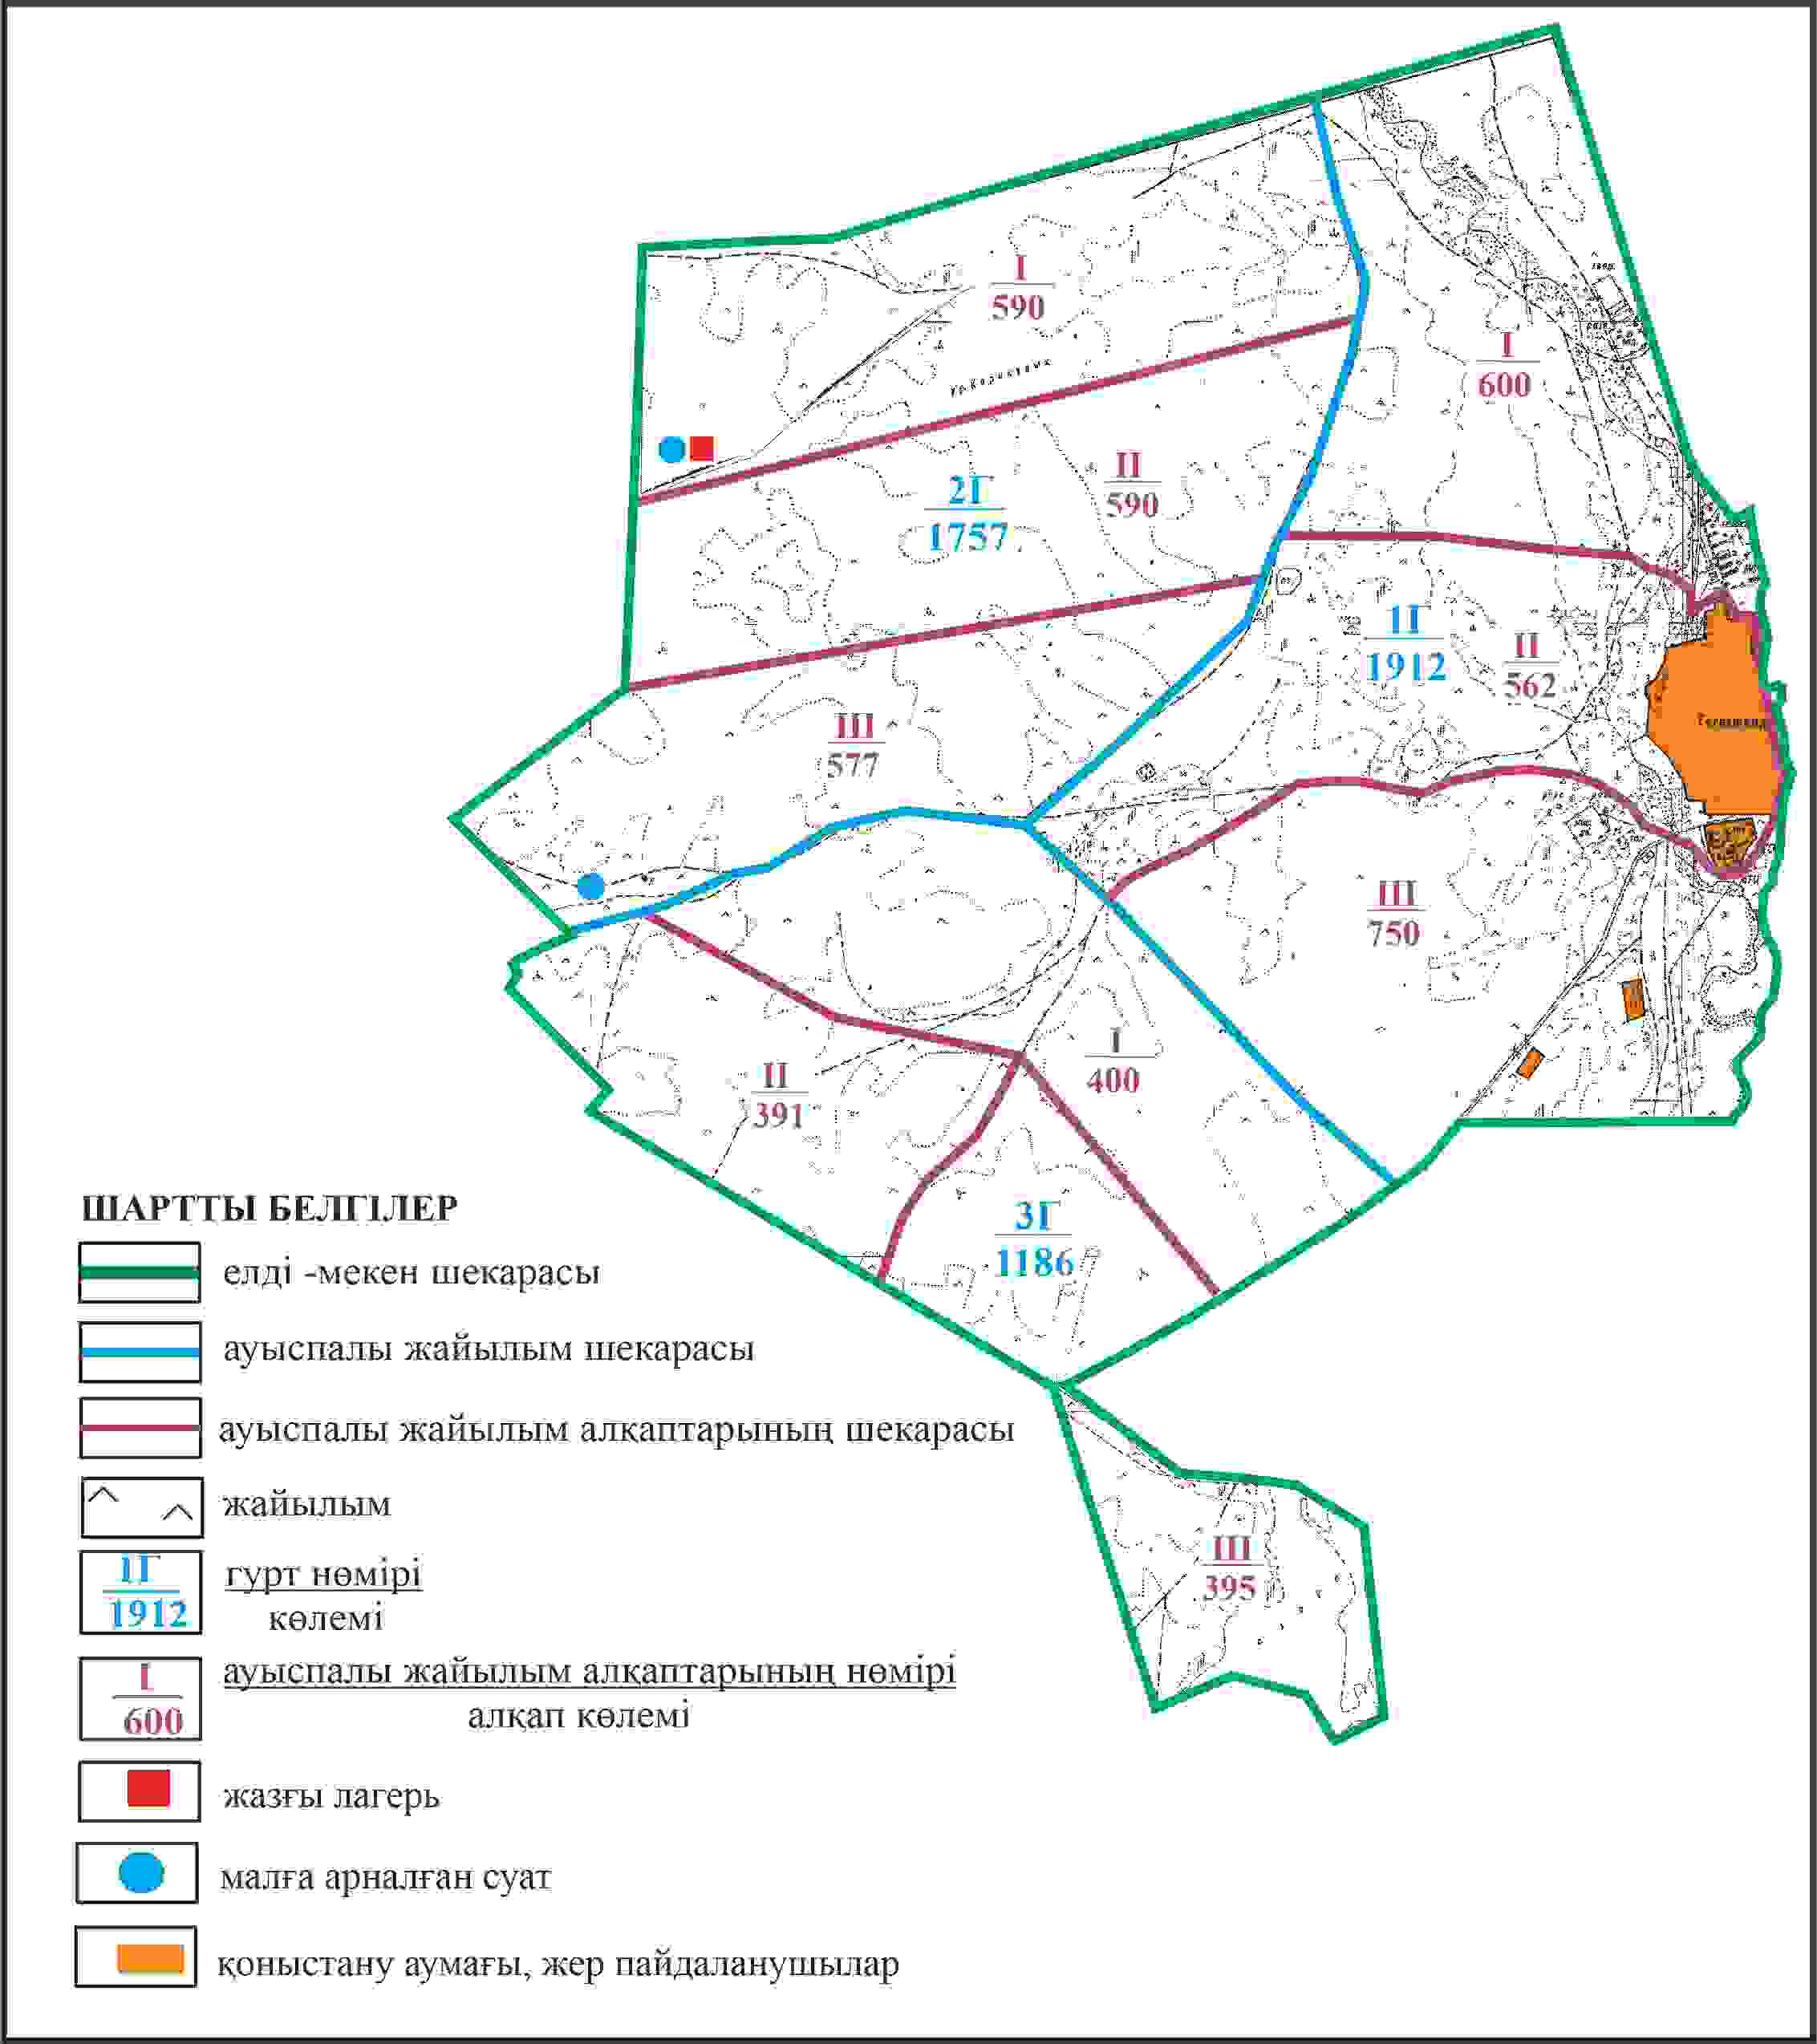

Қарқаралы аудандық мәслихатының
2024 жылғы 08 ақпандағы
№ VIII-17/132 шешіміне
428 қосымша
Қарқаралы ауданы Тегісшілдік ауылдық округі 674 га көлемі отарлы жер учаскесінің шекараларында Тегісшілдік ауылының ауыл шаруашылығы жануарларының мал басын орналастыру үшін жайылымдарды қайта бөлу схемасы

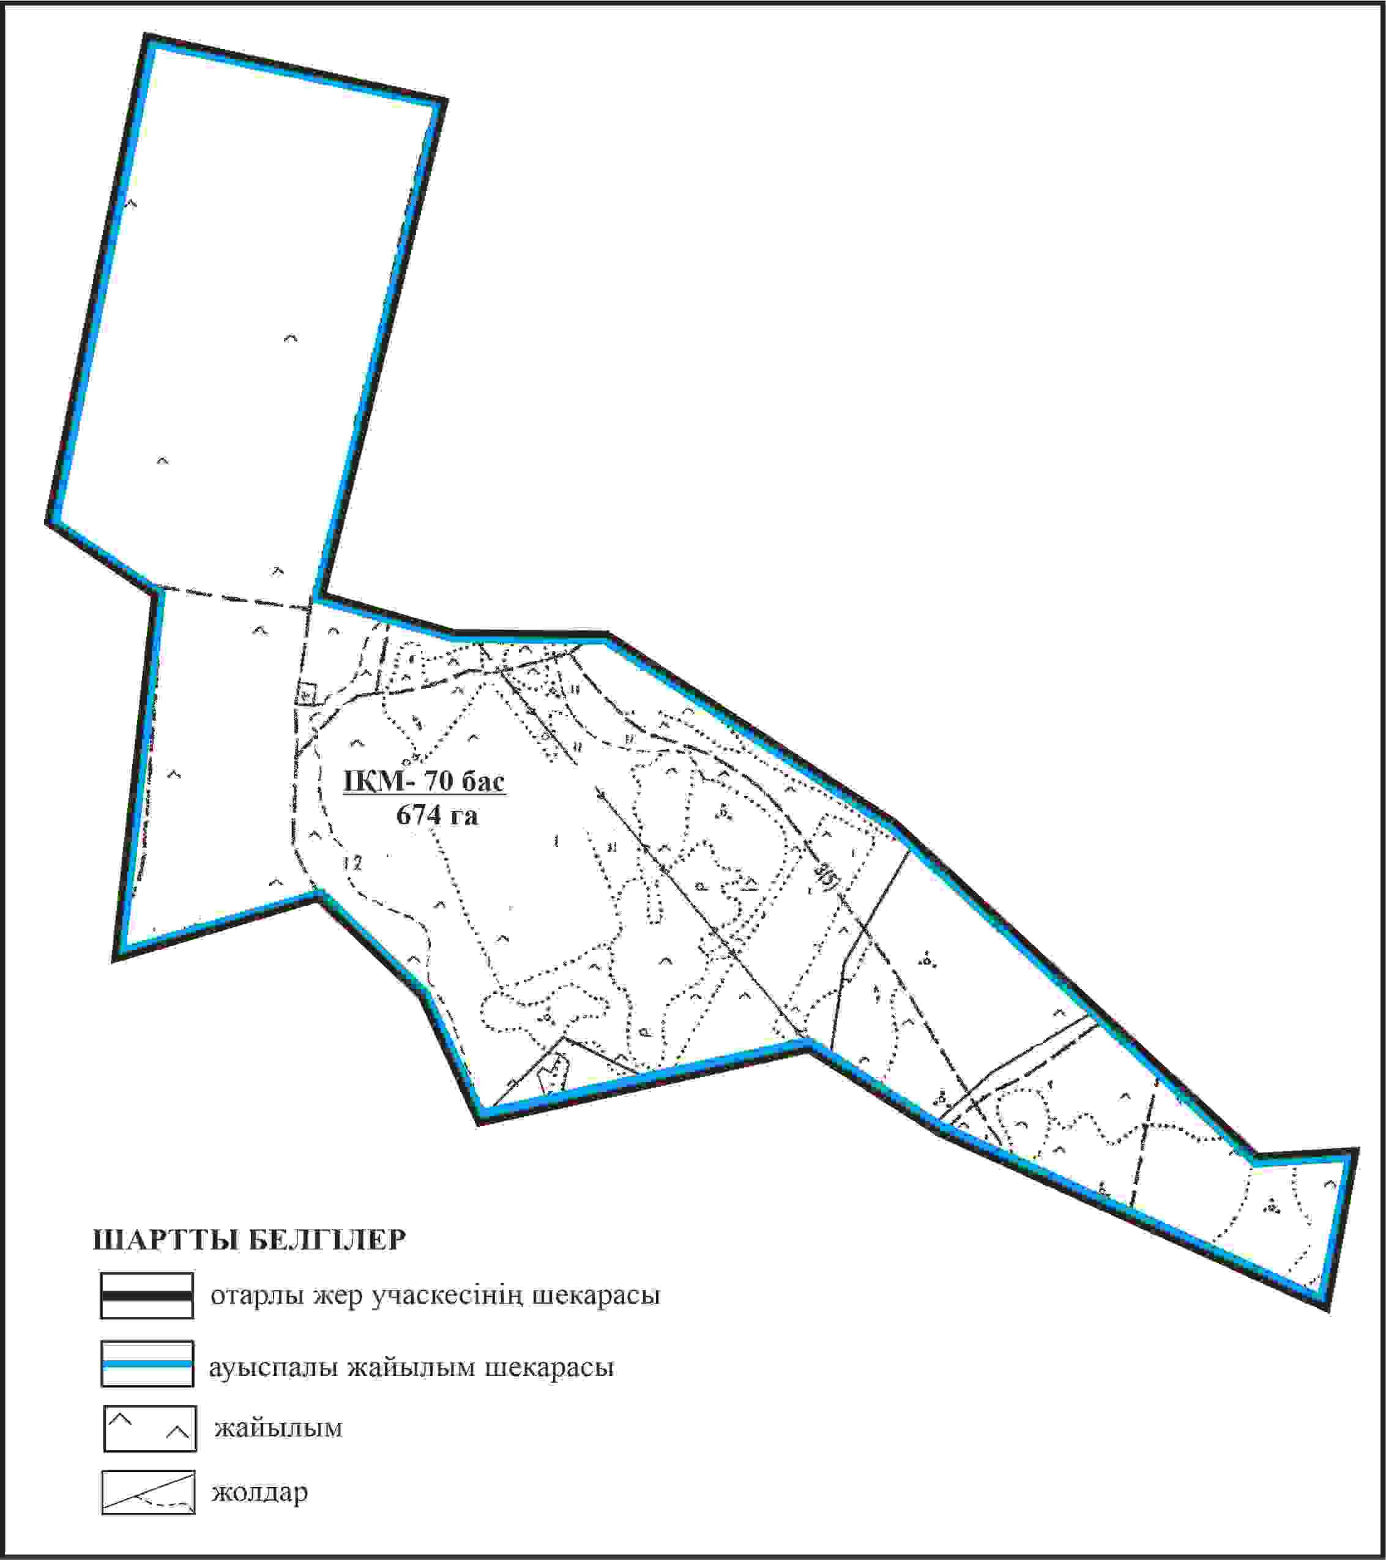

Қарқаралы аудандық мәслихатының
2024 жылғы 08 ақпандағы
№ VIII-17/132 шешіміне
429 қосымша
Қарқаралы ауданы Тегісшілдік ауылдық округі 674 га көлемі отарлы жер учаскесінің шекараларында Тегісшілдік ауылының жайылымдық инфрақұрылым объектілерінің, жайылым алаңдарының және сыртқы және ішкі шекараларының схемасы

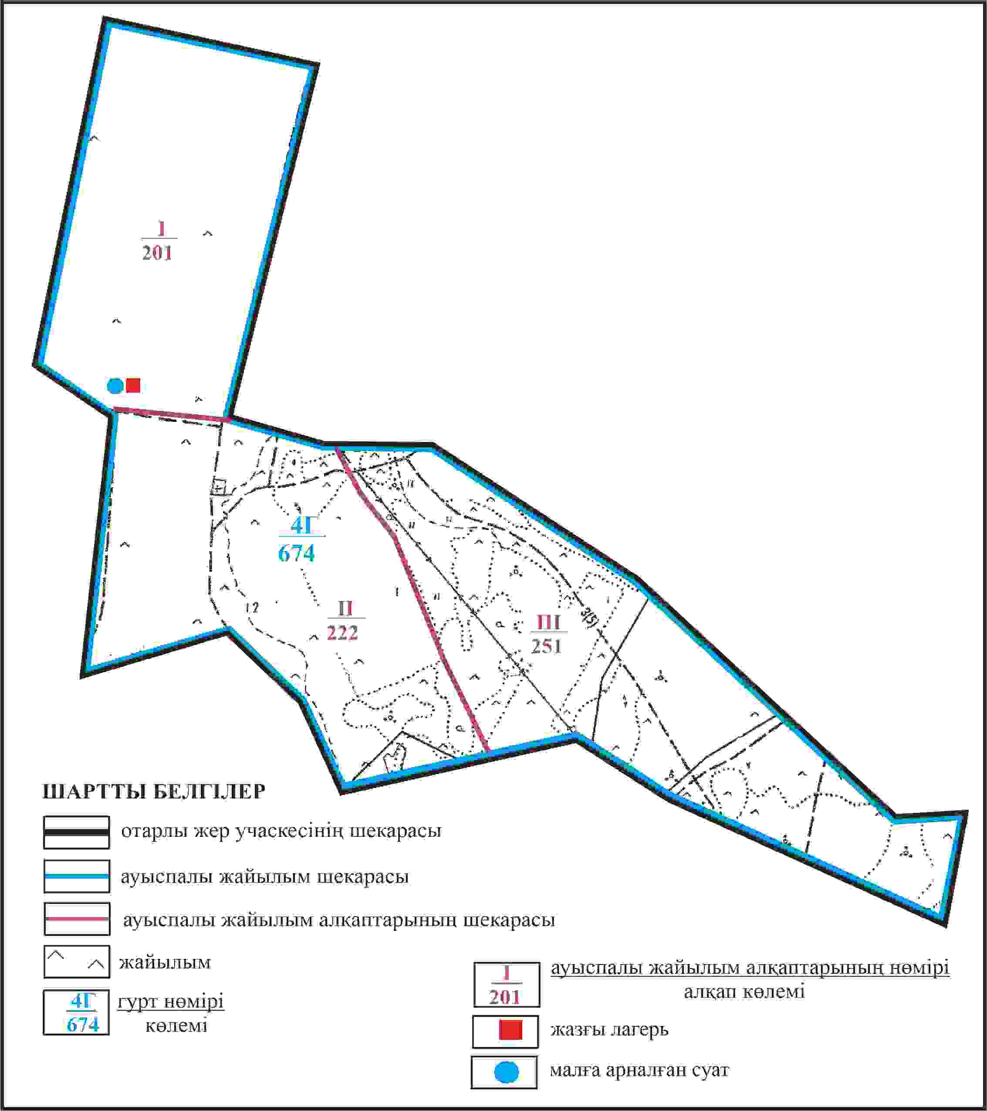

Қарқаралы аудандық мәслихатының
2024 жылғы 08 ақпандағы
№ VIII-17/132 шешіміне
430 қосымша
Қарқаралы ауданы Тегісшілдік ауылдық округі 674 га көлемі отарлы жер учаскесінің шекараларында Тегісшілдік ауылының жайылым пайдаланушылардың су көздеріне қол жеткізу схемасы

Қарқаралы аудандық мәслихатының
2024 жылғы 08 ақпандағы
№ VIII-17/132 шешіміне
431 қосымша
Қарқаралы ауданы Тегісшілдік ауылдық округі отарлы жер учаскесінің шекараларында Тегісшілдік ауылының ауыл шаруашылығы жануарларының мал басын орналастыру үшін жайылымдарды қайта бөлу схемасы

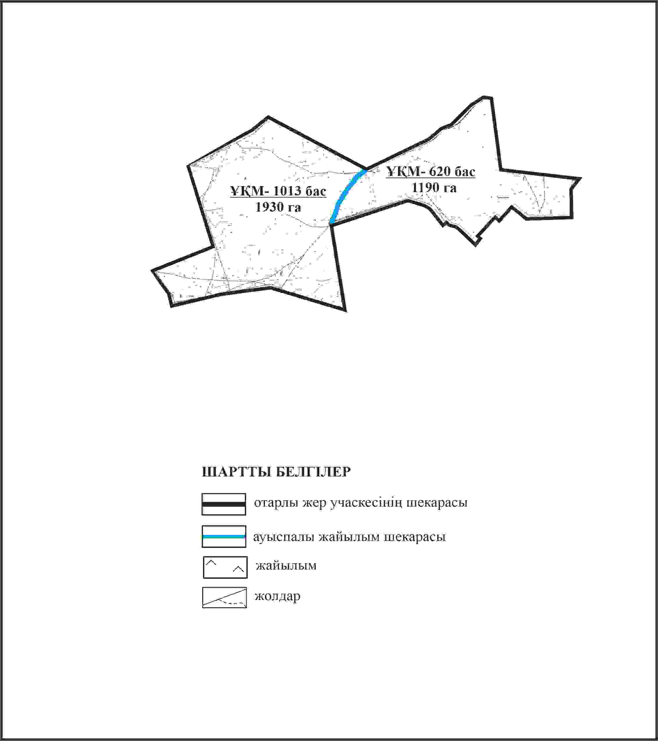

Қарқаралы аудандық мәслихатының
2024 жылғы 08 ақпандағы
№ VIII-17/132 шешіміне
432 қосымша
Қарқаралы ауданы Тегісшілдік ауылдық округі отарлы жер учаскесінің шекараларында Тегісшілдік ауылының жайылымдық инфрақұрылым объектілерінің, жайылым алаңдарының және сыртқы және ішкі шекараларының схемасы

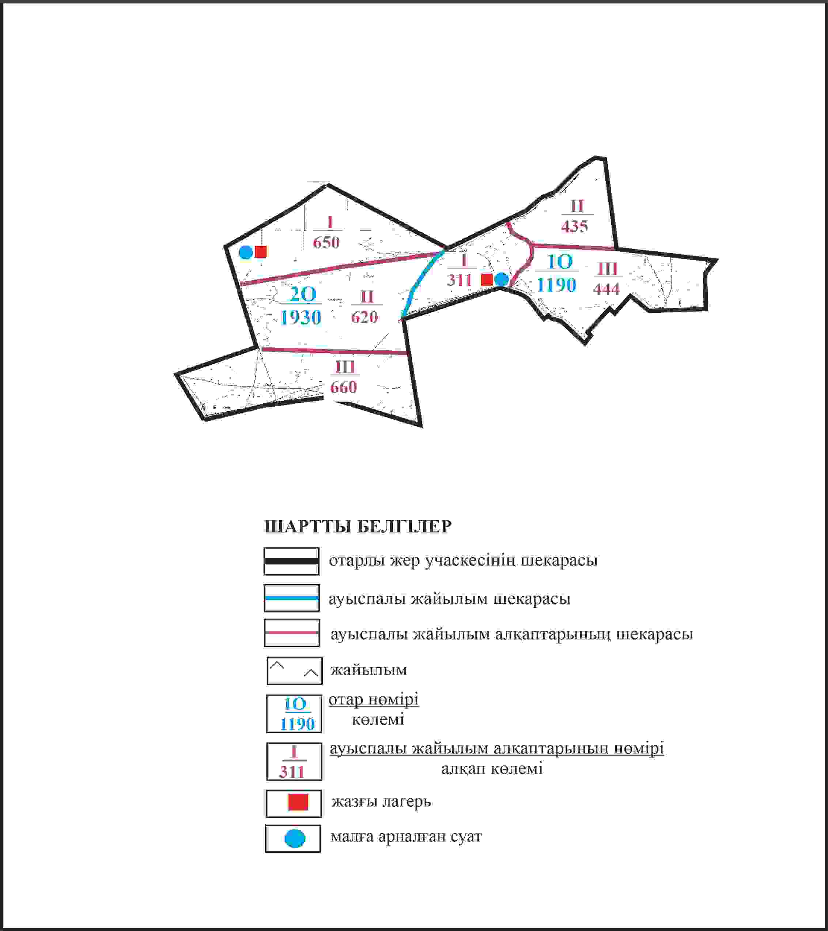

Қарқаралы аудандық мәслихатының
2024 жылғы 08 ақпандағы
№ VIII-17/132 шешіміне
433 қосымша
Қарқаралы ауданы Тегісшілдік ауылдық округі отарлы жер учаскесінің шекараларында Тегісшілдік ауылының жайылым пайдаланушылардың су көздеріне қол жеткізу схемасы

Қарқаралы аудандық мәслихатының
2024 жылғы 08 ақпандағы
№ VIII-17/132 шешіміне
434 қосымша
Қарқаралы ауданы Тегісшілдік ауылдық округі 7525 га көлемі алабарлық жер учаскесінің шекараларында Тегісшілдік ауылының ауыл шаруашылығы жануарларының мал басын орналастыру үшін жайылымдарды қайта бөлу схемасы

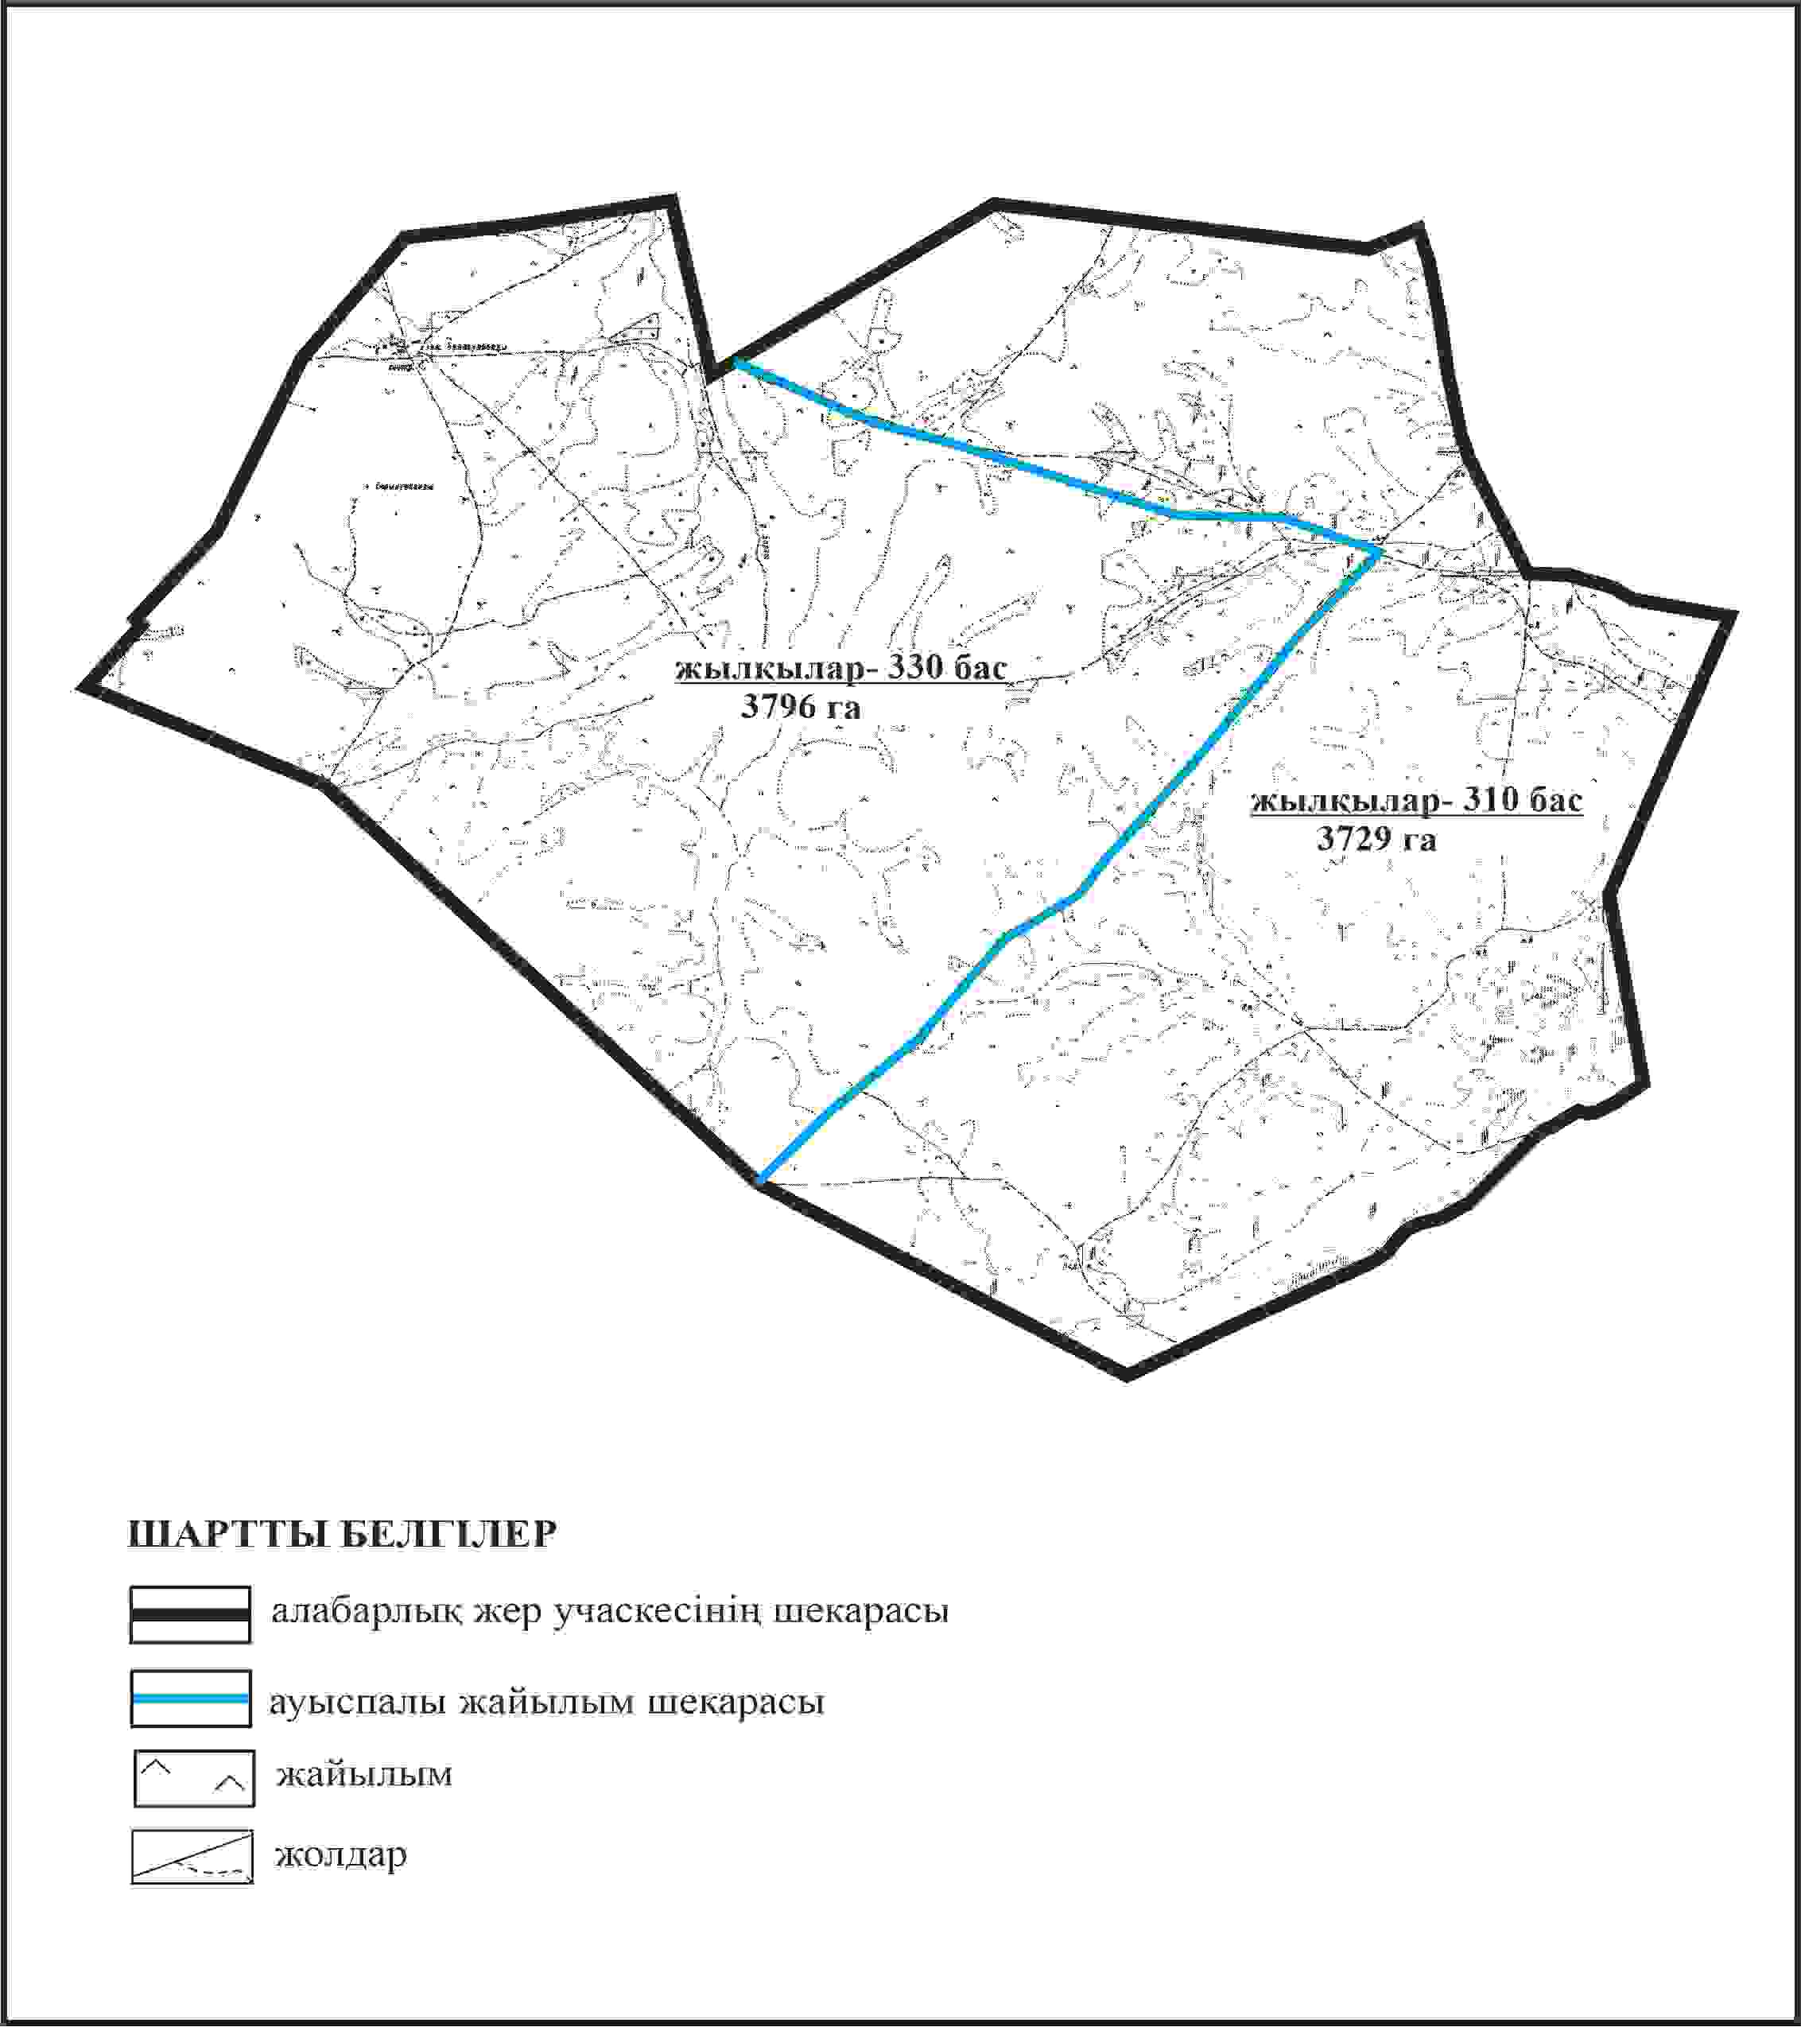

Қарқаралы аудандық мәслихатының
2024 жылғы 08 ақпандағы
№ VIII-17/132 шешіміне
435 қосымша
Қарқаралы ауданы Тегісшілдік ауылдық округі 7525 га алабарлық жер учаскесінің шекараларында Тегісшілдік ауылының жайылымдық инфрақұрылым объектілерінің, жайылым алаңдарының және сыртқы және ішкі шекараларының схемасы

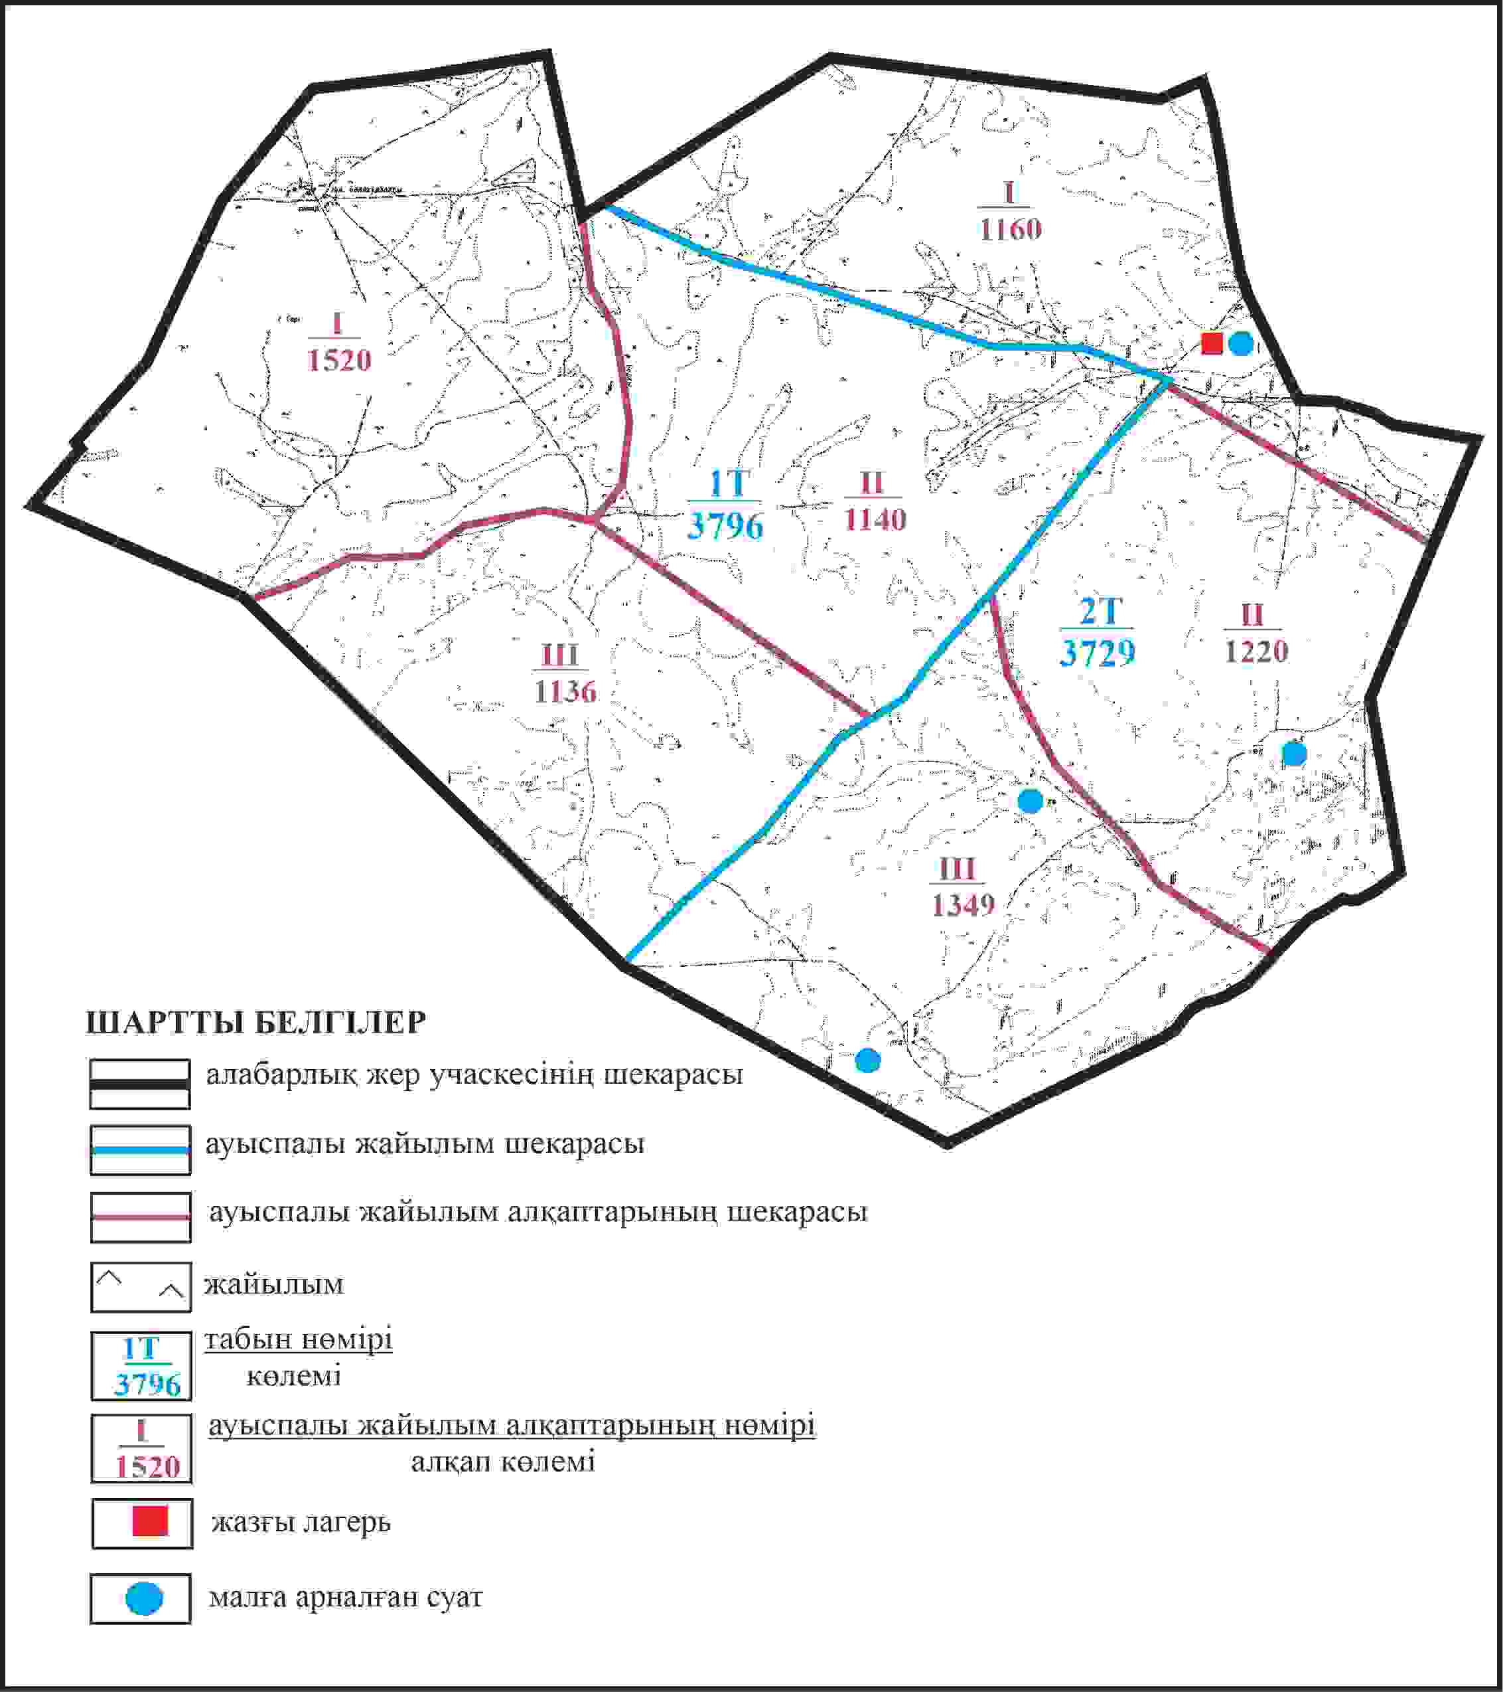

Қарқаралы аудандық мәслихатының
2024 жылғы 08 ақпандағы
№ VIII-17/132 шешіміне
436 қосымша
Қарқаралы ауданы Тегісшілдік ауылдық округі 7525 га көлемі алабарлық жер учаскесінің шекараларында Тегісшілдік ауылының жайылым пайдаланушылардың су көздеріне қол жеткізу схемасы

Қарқаралы аудандық мәслихатының
2024 жылғы 08 ақпандағы
№ VIII-17/132 шешіміне
437 қосымша
Қарқаралы ауданы Тегісшілдік ауылдық округі 1297 га көлемі алабарлық жер учаскесінің шекараларында Тегісшілдік ауылының ауыл шаруашылығы жануарларының мал басын орналастыру үшін жайылымдарды қайта бөлу схемасы

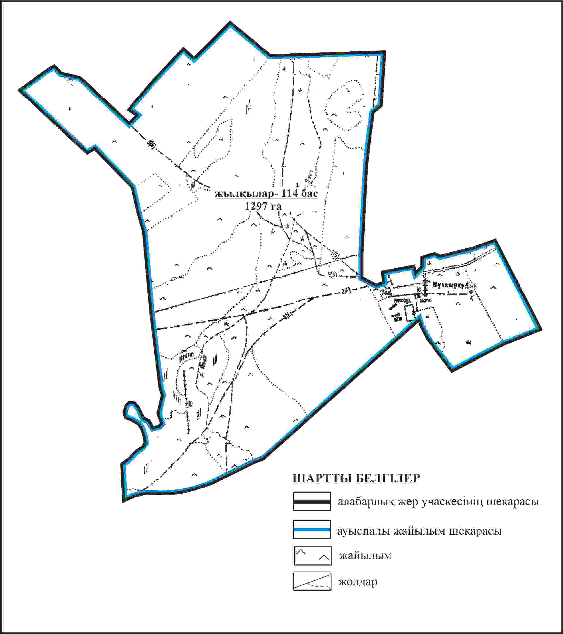

Қарқаралы аудандық мәслихатының
2024 жылғы 08 ақпандағы
№ VIII-17/132 шешіміне
438 қосымша
Қарқаралы ауданы Тегісшілдік ауылдық округі 1297 га алабарлық жер учаскесінің шекараларында Тегісшілдік ауылының жайылымдық инфрақұрылым объектілерінің, жайылым алаңдарының және сыртқы және ішкі шекараларының схемасы

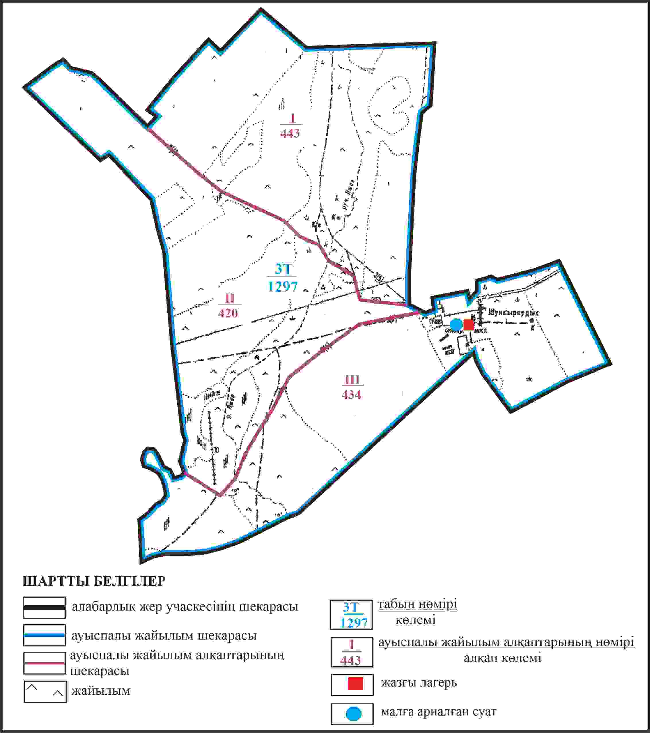

Қарқаралы аудандық мәслихатының
2024 жылғы 08 ақпандағы
№ VIII-17/132 шешіміне
439 қосымша
Қарқаралы ауданы Тегісшілдік ауылдық округі 1297 га көлемі алабарлық жер учаскесінің шекараларында Тегісшілдік ауылының жайылым пайдаланушылардың су көздеріне қол жеткізу схемасы

Қарқаралы аудандық мәслихатының
2024 жылғы 08 ақпандағы
№ VIII-17/132 шешіміне
440 қосымша
Қарқаралы ауданы Тегісшілдік ауылдық округі Жарлы ауылының аумағындағы жер учаскелерінің меншік иеленушілері мен жер пайдаланушылардың жайылымдарын орналастыру схемасы

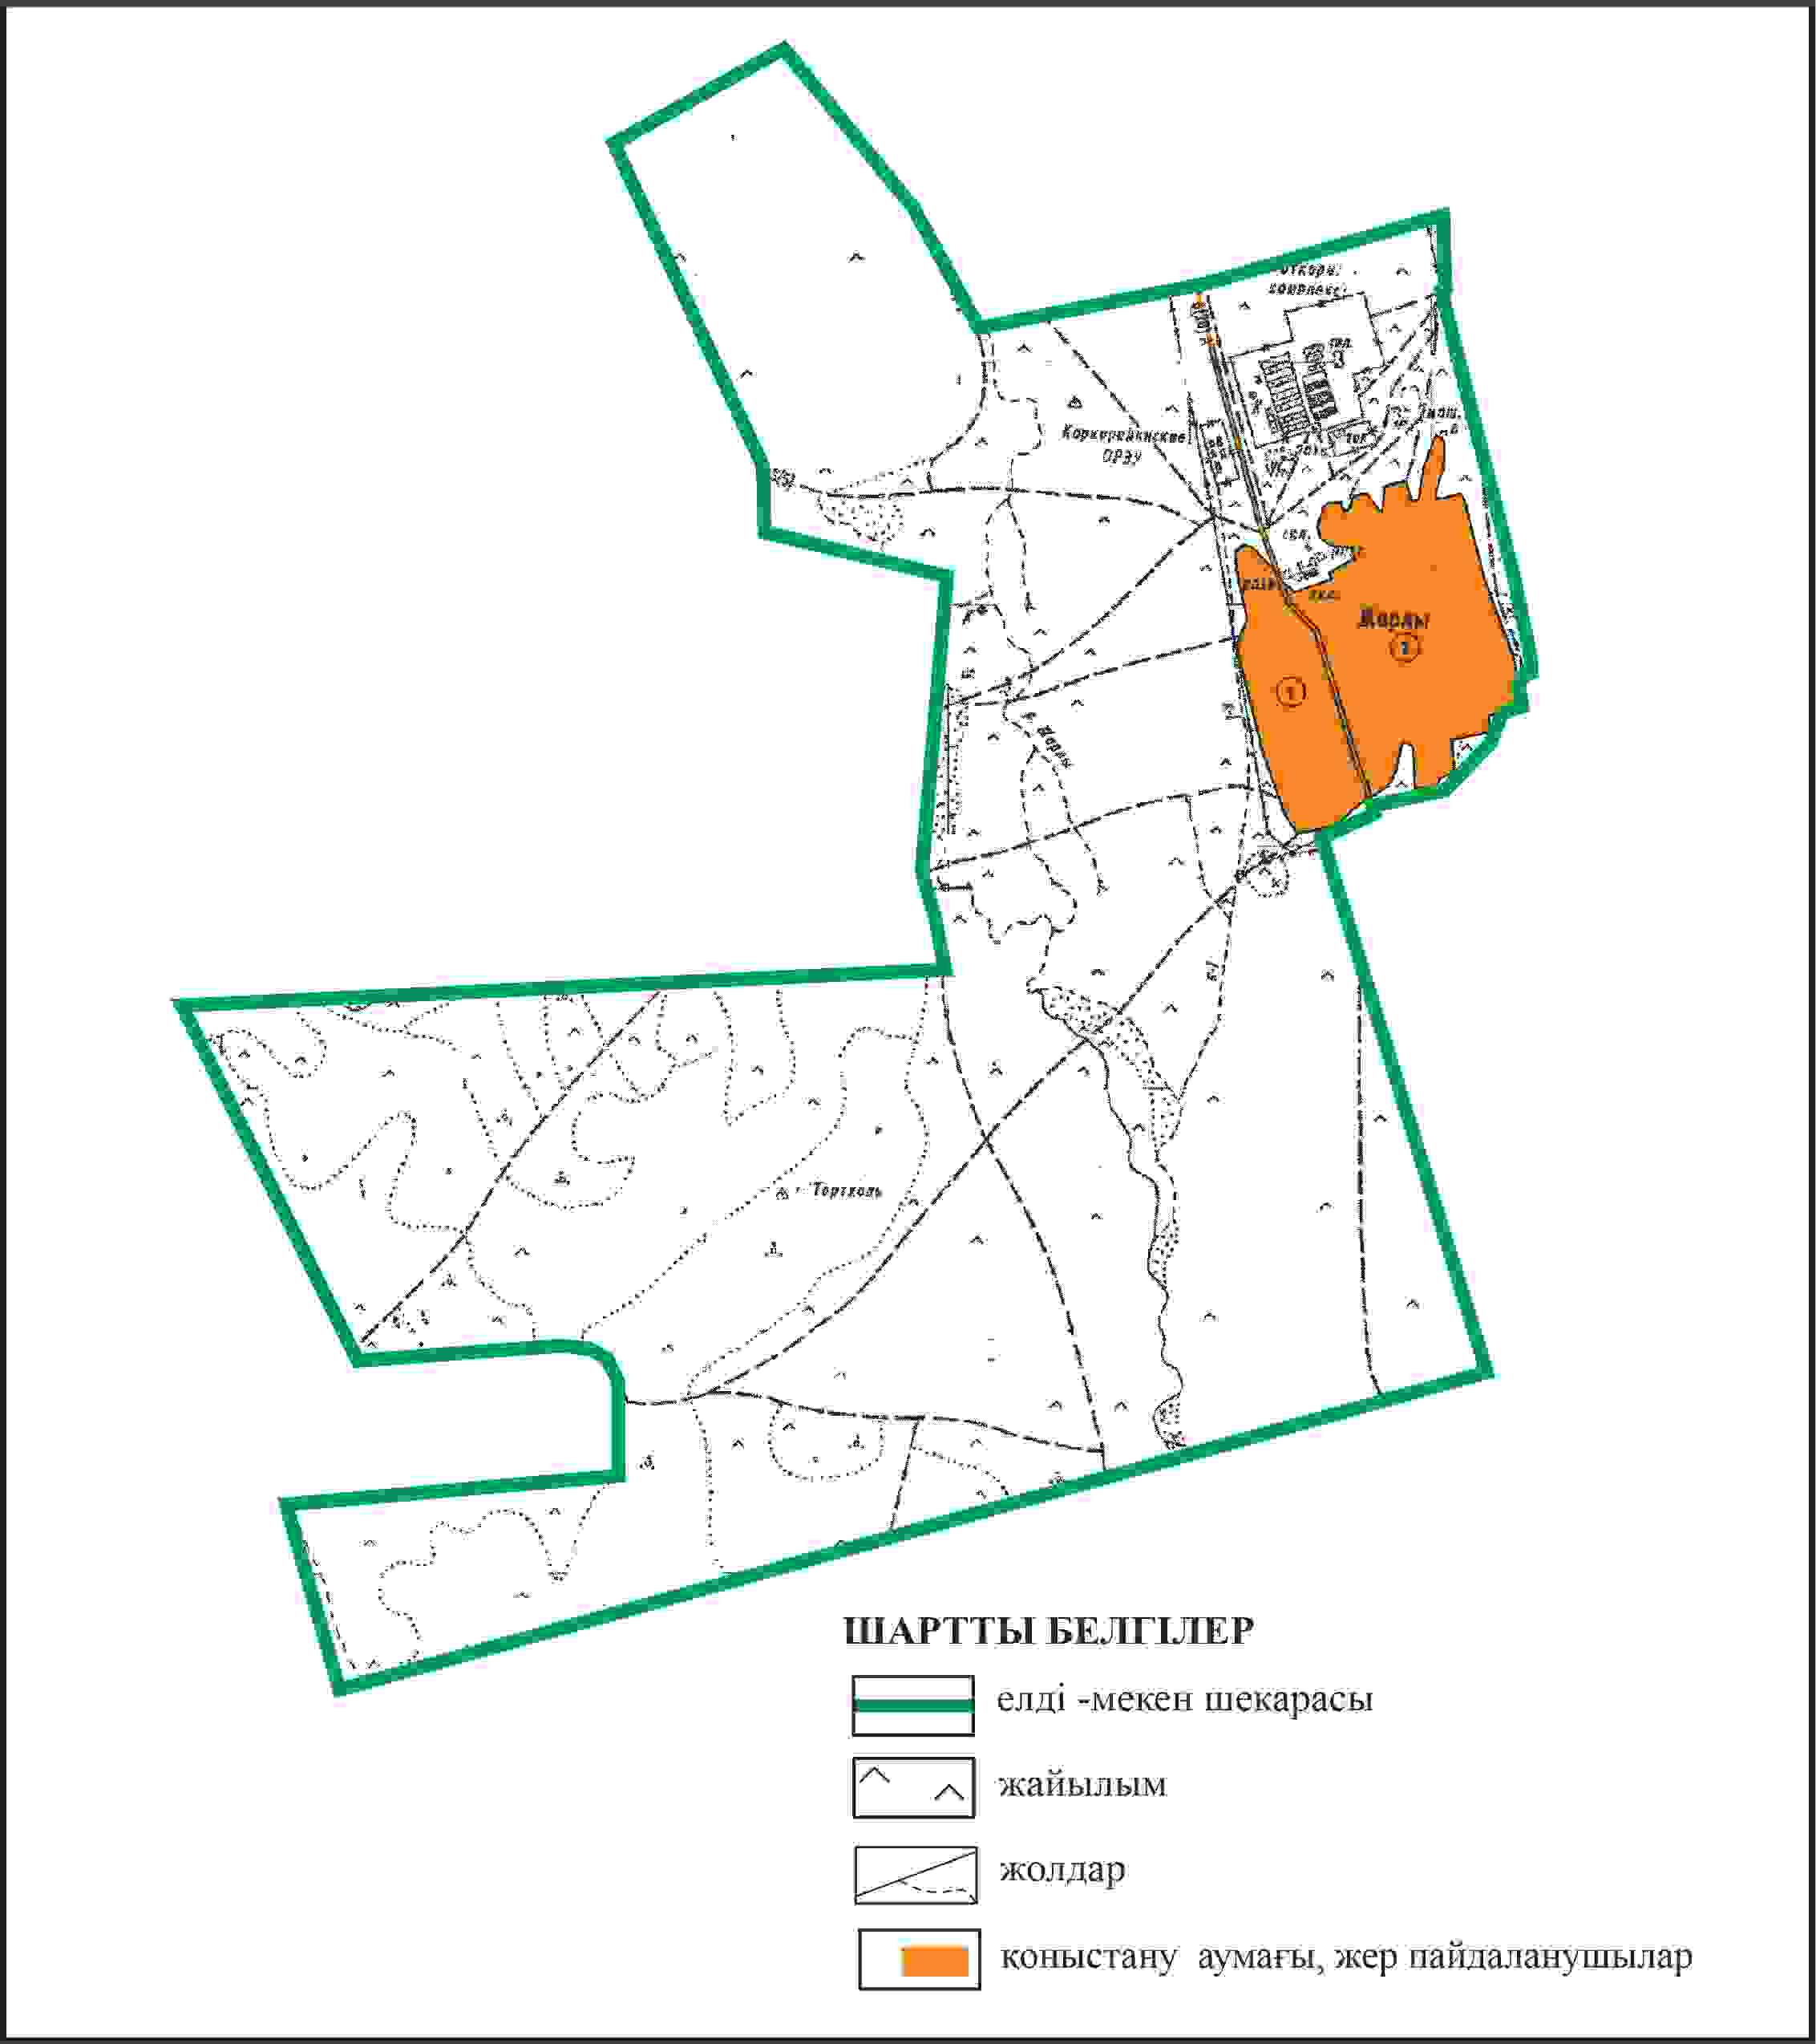

Қарқаралы аудандық мәслихатының
2024 жылғы 08 ақпандағы
№ VIII-17/132 шешіміне
441 қосымша
Қарқаралы ауданы Тегісшілдік ауылдық округі Жарлы ауылының шекараларында ауыл шаруашылығы жануарларының мал басын орналастыру үшін жайылымдарды қайта бөлу схемасы

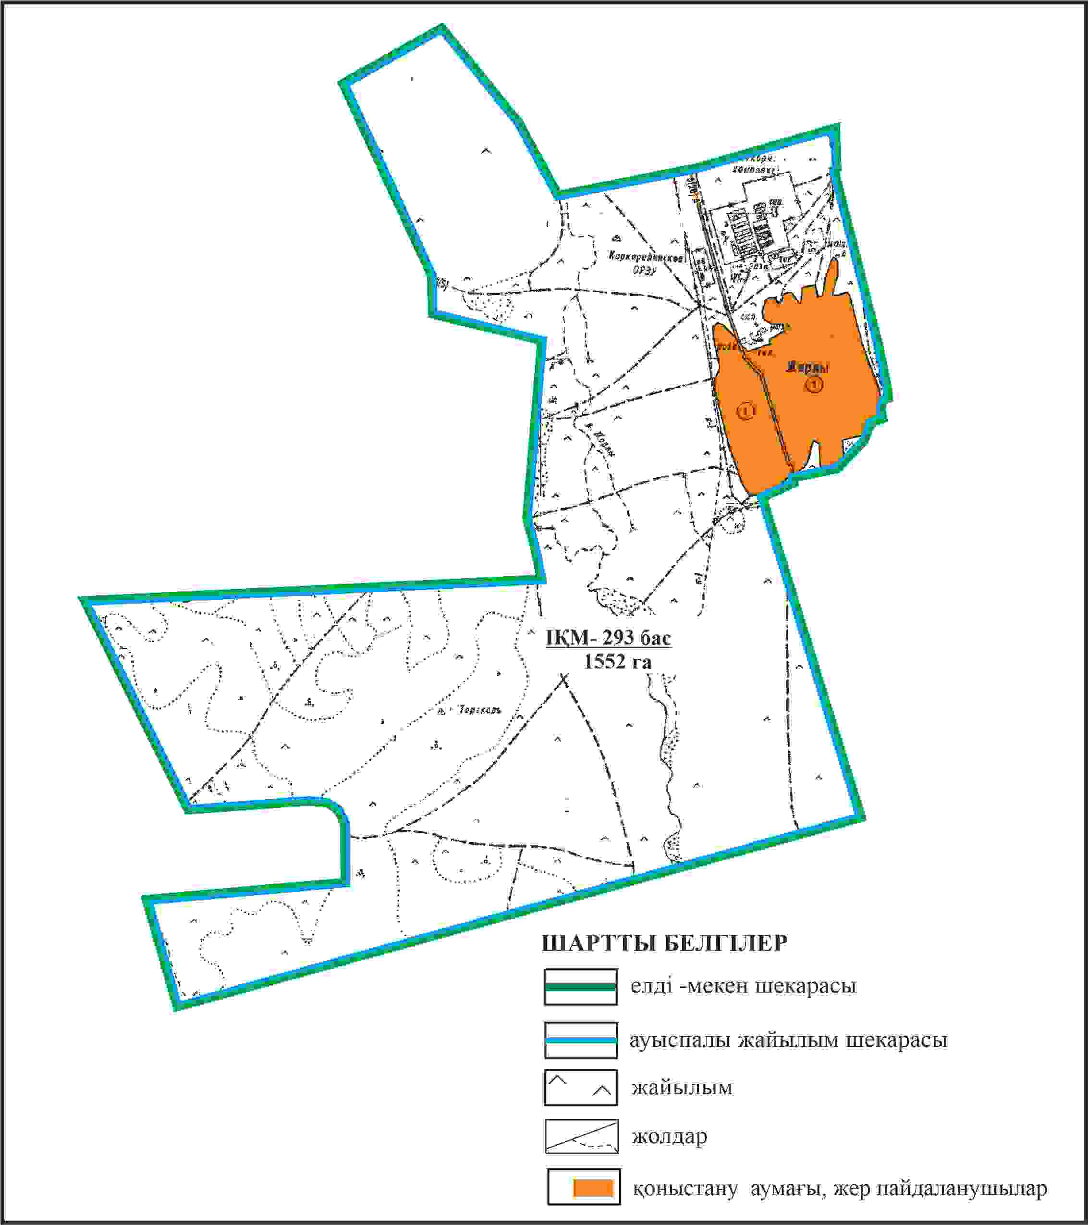

Қарқаралы аудандық мәслихатының
2024 жылғы 08 ақпандағы
№ VIII-17/132 шешіміне
442 қосымша
Қарқаралы ауданы Тегісшілдік ауылдық округі Жарлы ауылының шекараларында жайылымдық инфрақұрылым объектілерінің, жайылым алаңдарының және сыртқы және ішкі шекараларының схемасы

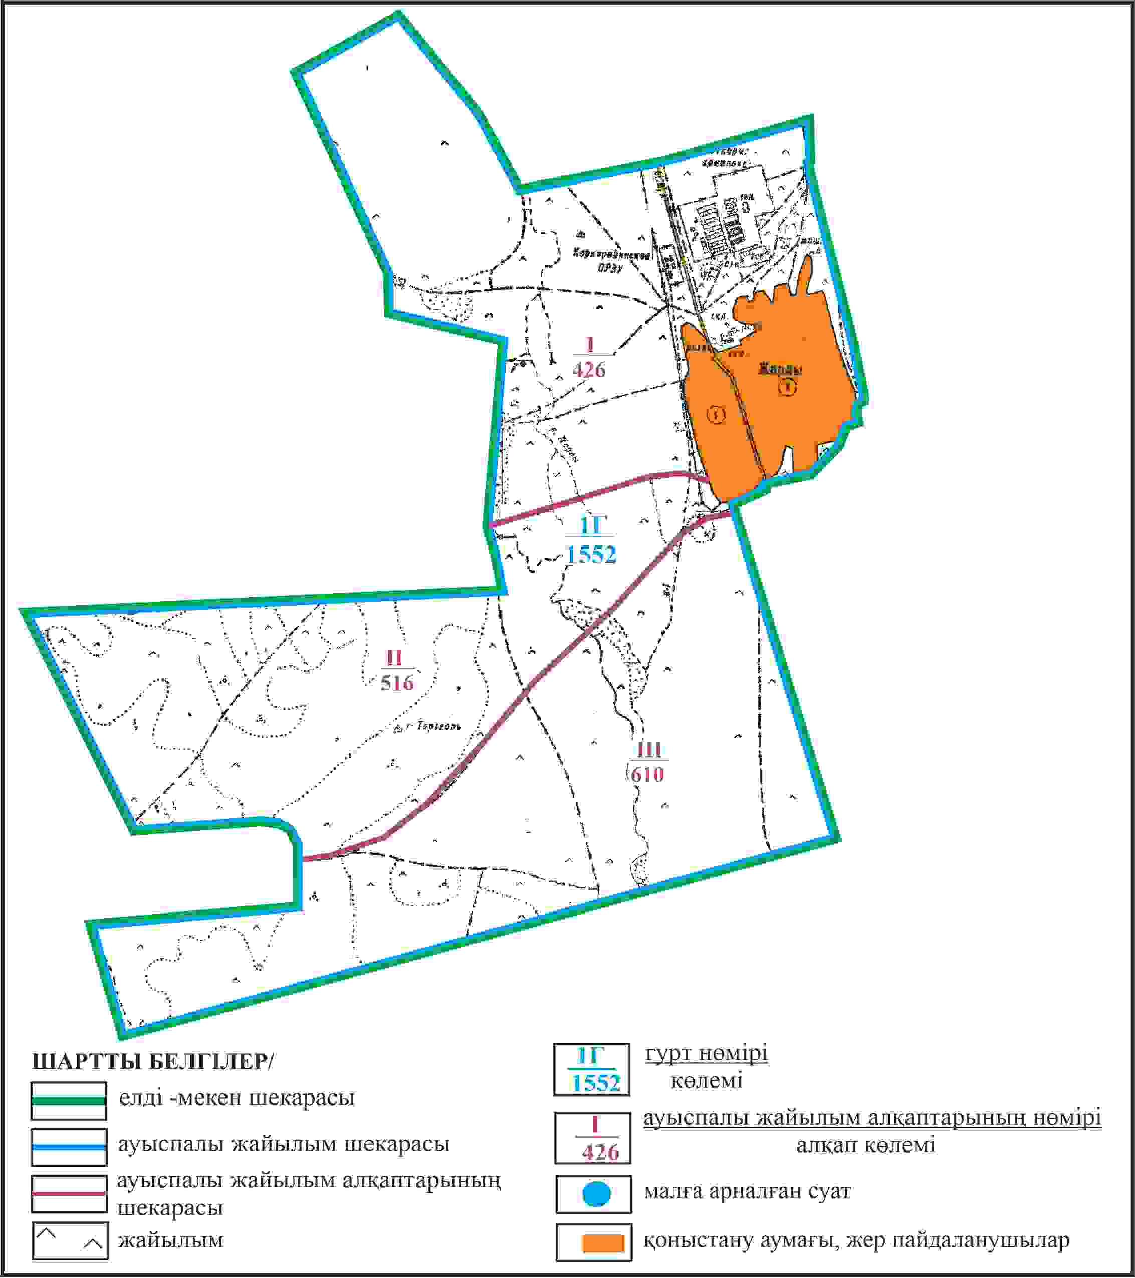

Қарқаралы аудандық мәслихатының
2024 жылғы 08 ақпандағы
№ VIII-17/132 шешіміне
443 қосымша
Қарқаралы ауданы Тегісшілдік ауылдық округі Жарлы ауылының шекараларында жайылым пайдаланушылардың су көздеріне қол жеткізу схемасы

Қарқаралы аудандық мәслихатының
2024 жылғы 08 ақпандағы
№ VIII-17/132 шешіміне
444 қосымша
Қарқаралы ауданы Тегісшілдік ауылдық округі 3416 га көлемі алабарлық жер учаскесінің шекараларында Жарлы ауылының ауыл шаруашылығы жануарларының мал басын орналастыру үшін жайылымдарды қайта бөлу схемасы

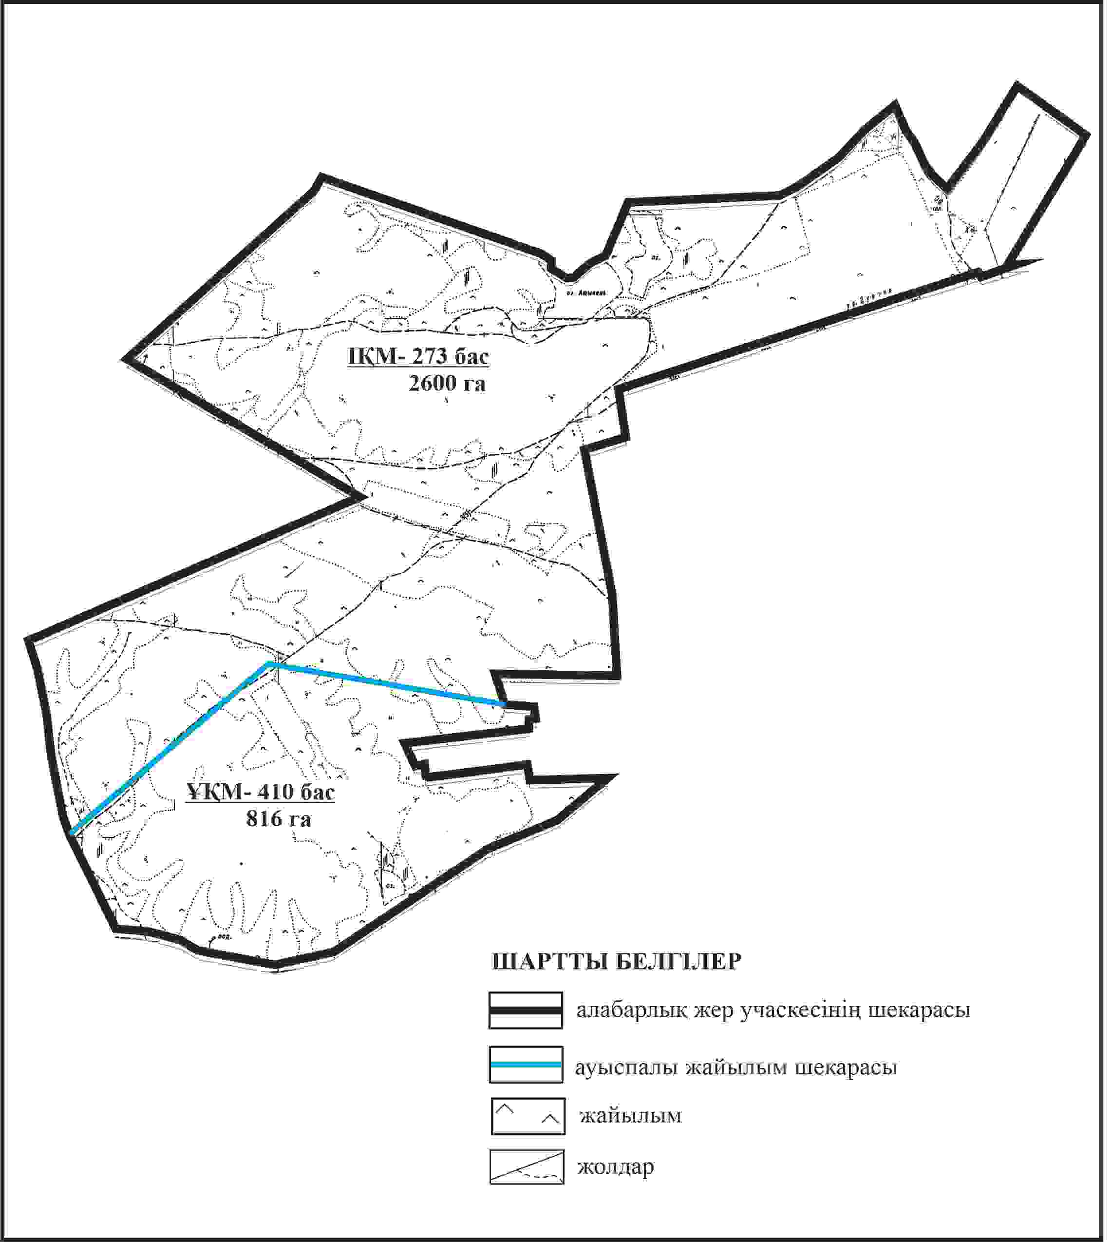

Қарқаралы аудандық мәслихатының
2024 жылғы 08 ақпандағы
№ VIII-17/132 шешіміне
445 қосымша
Қарқаралы ауданы Тегісшілдік ауылдық округі 3416 га көлемі алабарлық жер учаскесінің шекараларында Жарлы ауылының жайылымдық инфрақұрылым объектілерінің, жайылым алаңдарының және сыртқы және ішкі шекараларының схемасы

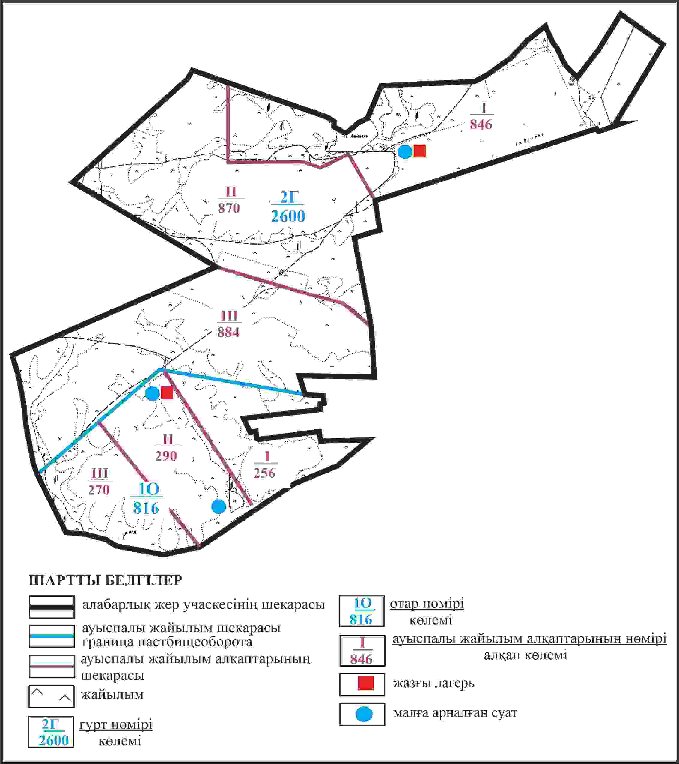

Қарқаралы аудандық мәслихатының
2024 жылғы 08 ақпандағы
№ VIII-17/132 шешіміне
446 қосымша
Қарқаралы ауданы Тегісшілдік ауылдық округі 3416 га көлемі алабарлық жер учаскесінің шекараларында Жарлы ауылының жайылым пайдаланушылардың су көздеріне қол жеткізу схемасы

Қарқаралы аудандық мәслихатының
2024 жылғы 08 ақпандағы
№ VIII-17/132 шешіміне
447 қосымша
Қарқаралы ауданы Тегісшілдік ауылдық округі Тегісшілдік ауылының алабарлық жер учаскесінің шекараларында Жарлы ауылының ауыл шаруашылығы жануарларының мал басын орналастыру үшін жайылымдарды қайта бөлу схемасы

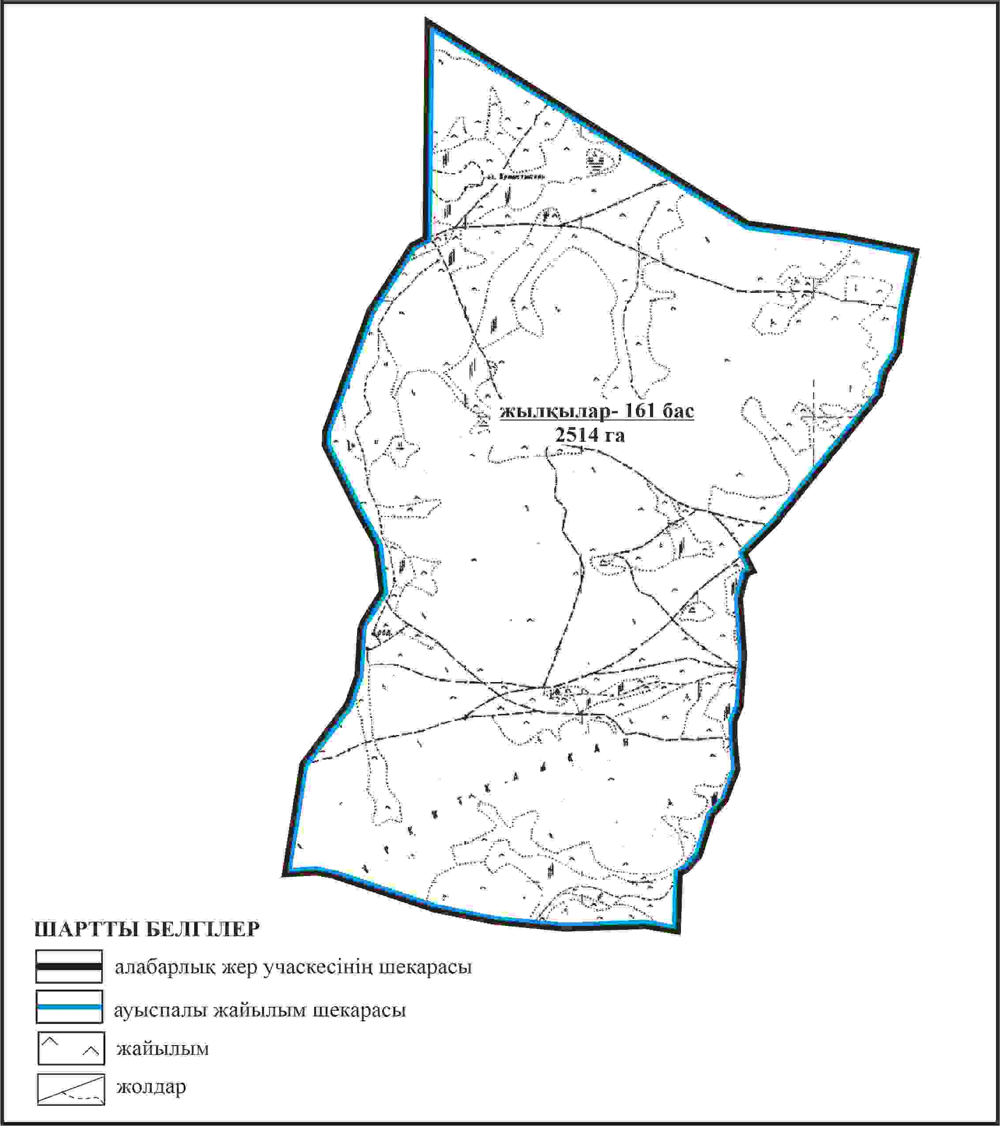

Қарқаралы аудандық мәслихатының
2024 жылғы 08 ақпандағы
№ VIII-17/132 шешіміне
448 қосымша
Қарқаралы ауданы Тегісшілдік ауылдық округі Тегісшілдік ауылының алабарлық жер учаскесінің шекараларында Жарлы ауылының жайылымдық инфрақұрылым объектілерінің, жайылым алаңдарының және сыртқы және ішкі шекараларының схемасы

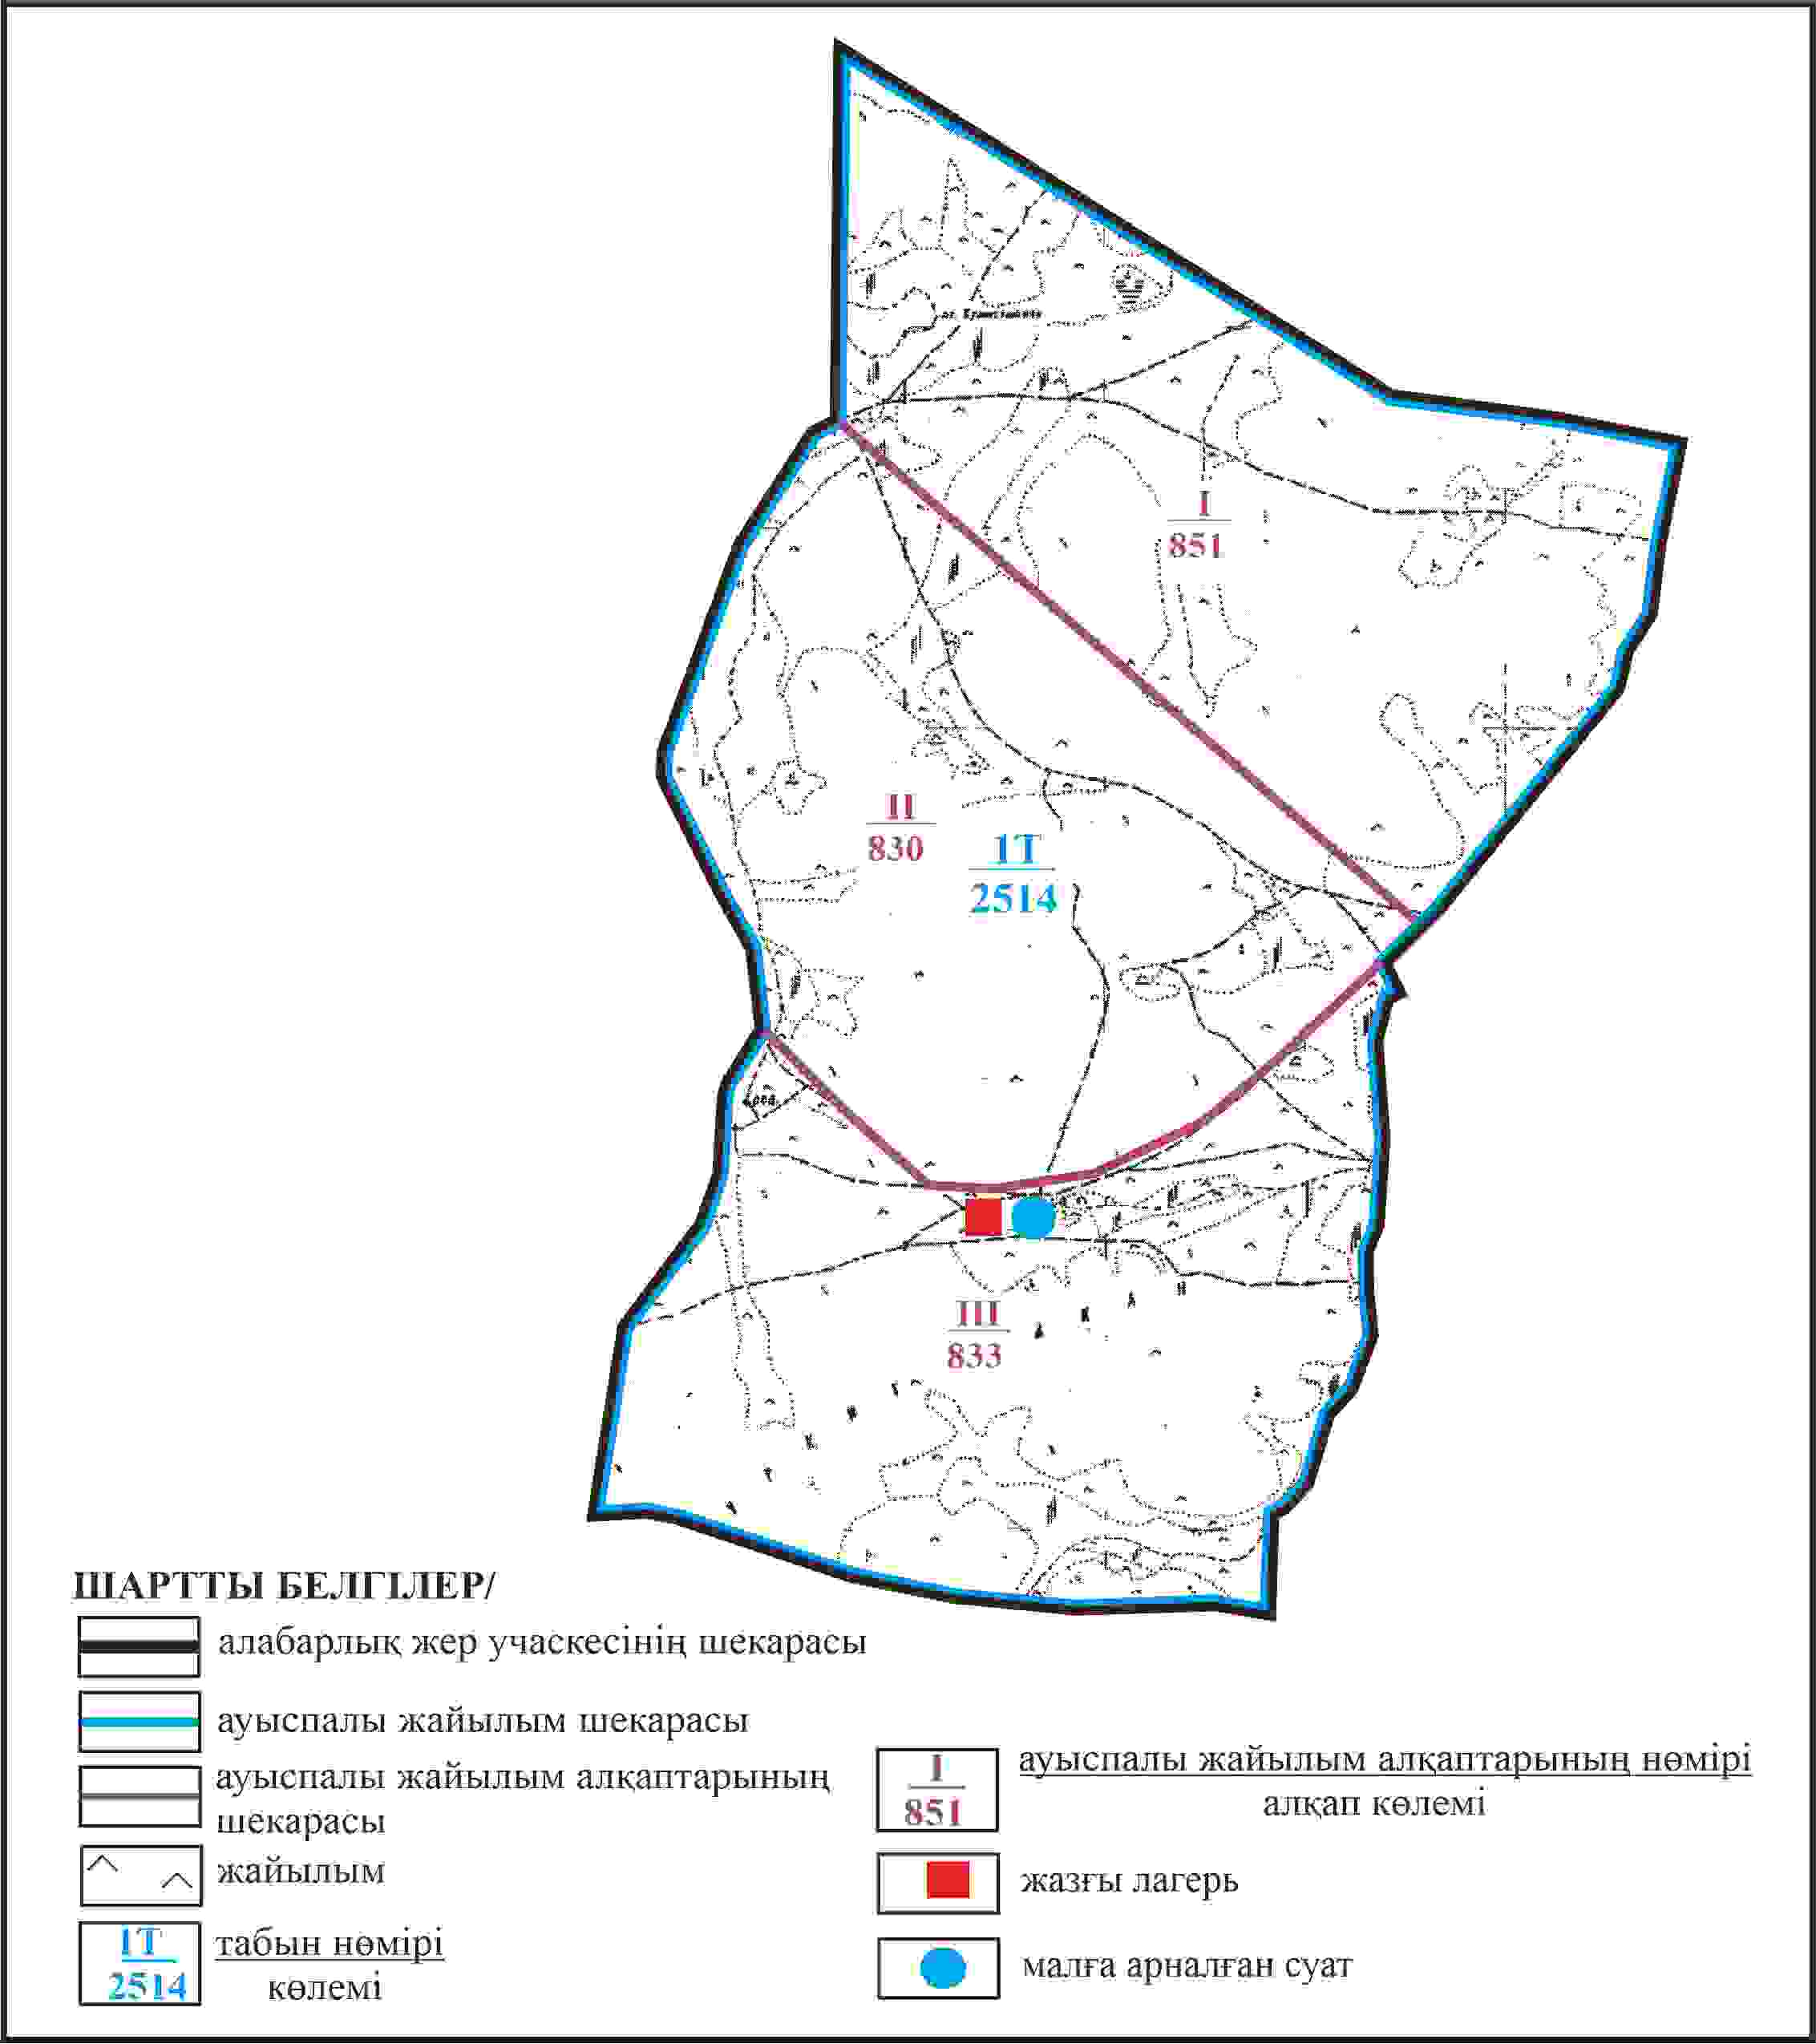

Қарқаралы аудандық мәслихатының
2024 жылғы 08 ақпандағы
№ VIII-17/132 шешіміне
449 қосымша
Қарқаралы ауданы Тегісшілдік ауылдық округі Тегісшілдік ауылының алабарлық жер учаскесінің шекараларында Жарлы ауылының жайылым пайдаланушылардың су көздеріне қол жеткізу схемасы

Қарқаралы аудандық мәслихатының
2024 жылғы 08 ақпандағы
№ VIII-17/132 шешіміне
450– қосымша
Қарқаралы ауданы Тегісшілдік ауылдық округі Қарынши ауылының аумағындағы жер учаскелерінің меншік иеленушілері мен жер пайдаланушылардың жайылымдарын орналастыру схемасы

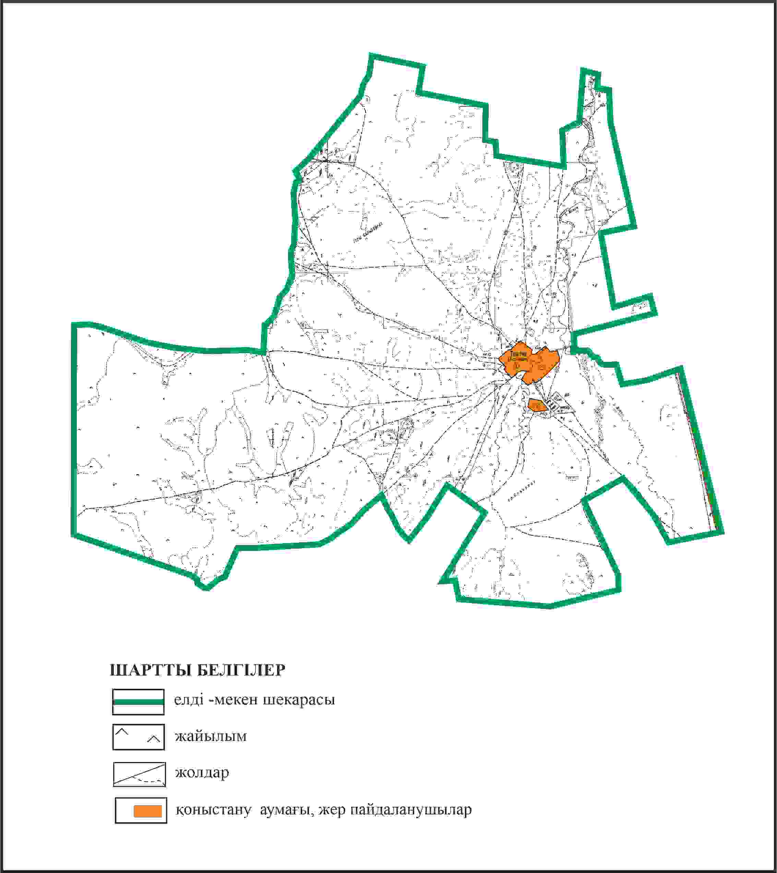

Қарқаралы аудандық мәслихатының
2024 жылғы 08 ақпандағы
№ VIII-17/132 шешіміне
451 қосымша
Қарқаралы ауданы Тегісшілдік ауылдық округі Қарынши ауылының шекараларында ауыл шаруашылығы жануарларының мал басын орналастыру үшін жайылымдарды қайта бөлу схемасы

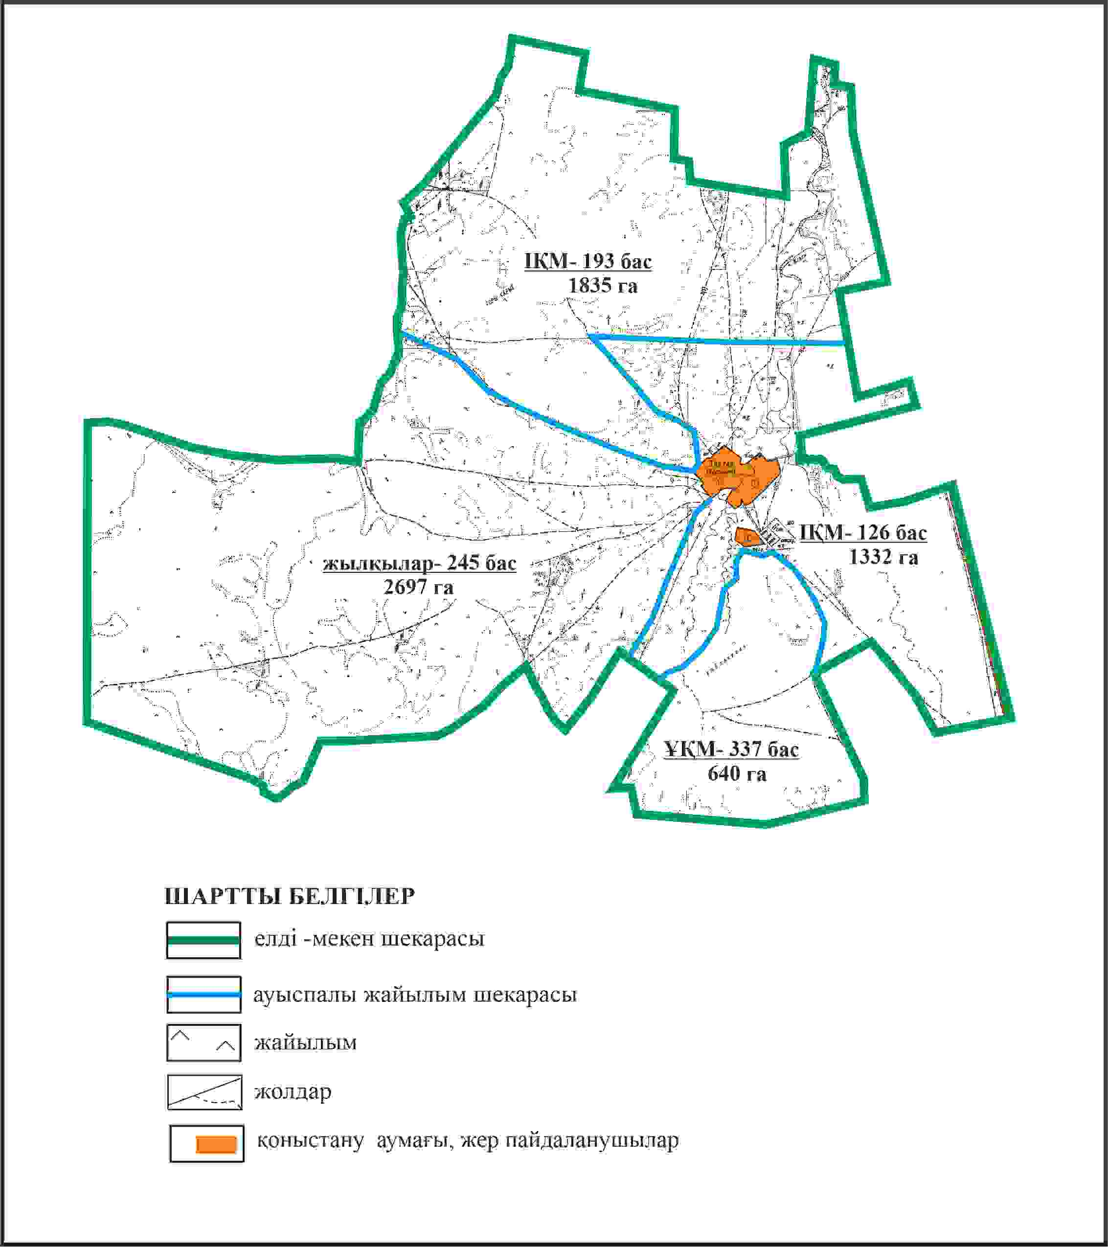

Қарқаралы аудандық мәслихатының
2024 жылғы 08 ақпандағы
№ VIII-17/132 шешіміне
452 қосымша
Қарқаралы ауданы Тегісшілдік ауылдық округі Қарынши ауылының шекараларында жайылымдық инфрақұрылым объектілерінің, жайылым алаңдарының және сыртқы және ішкі шекараларының схемасы

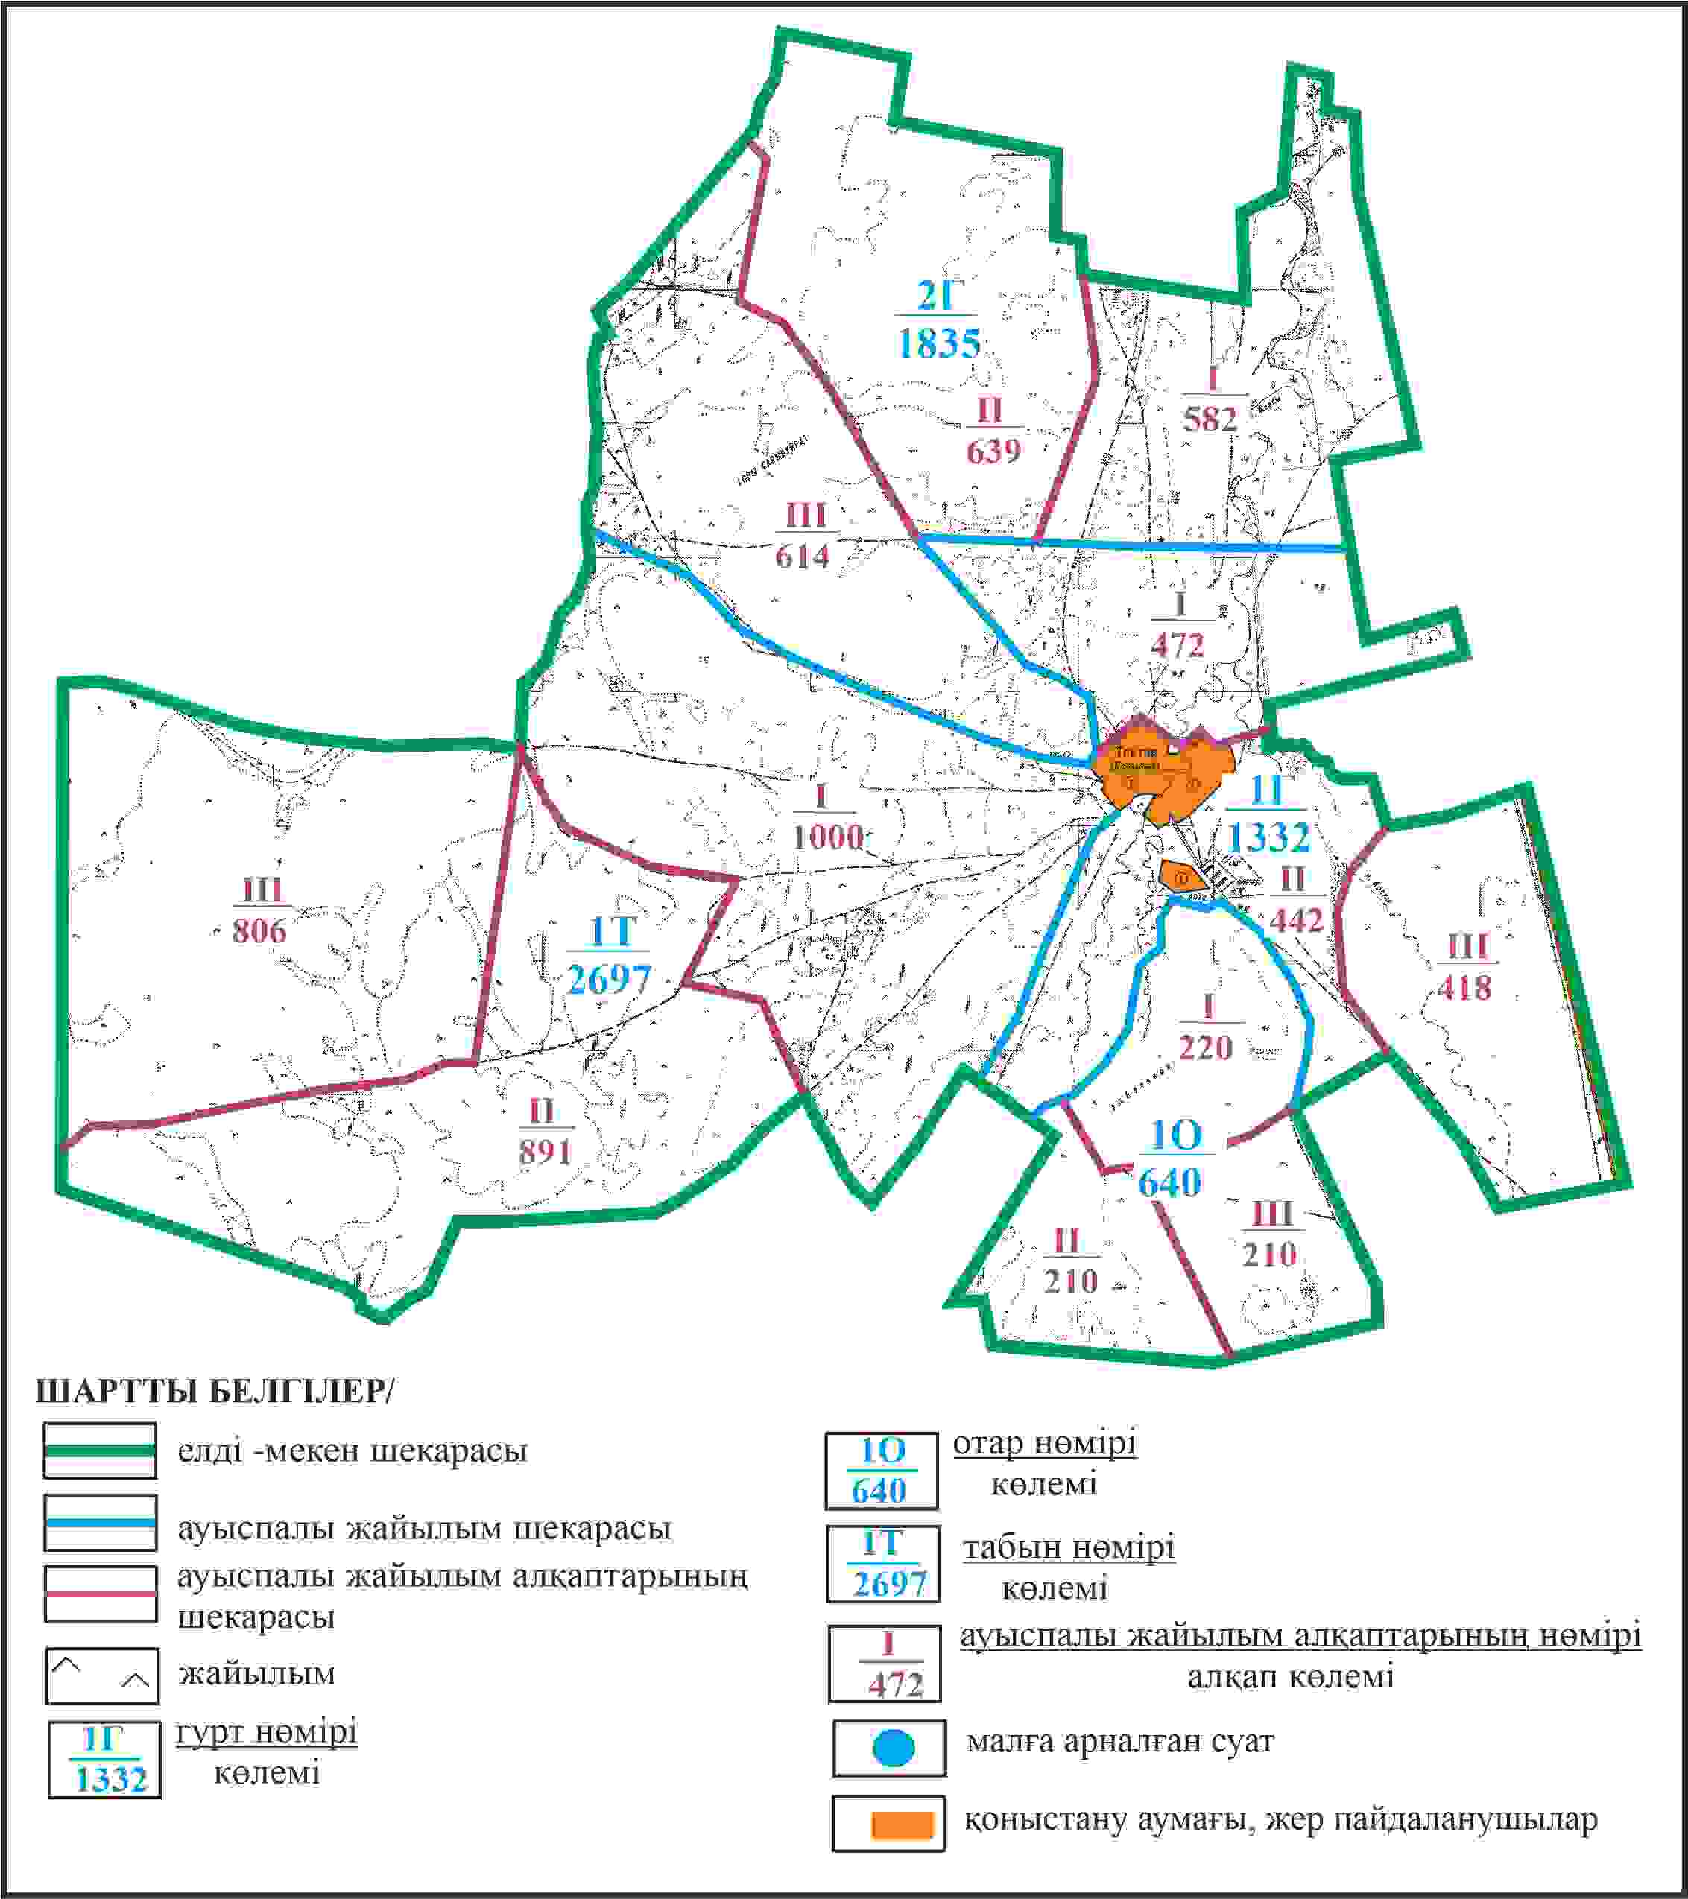

Қарқаралы аудандық мәслихатының
2024 жылғы 08 ақпандағы
№ VIII-17/132 шешіміне
453 қосымша
Қарқаралы ауданы Тегісшілдік ауылдық округі Қарынши ауылының шекараларында жайылым пайдаланушылардың су көздеріне қол жеткізу схемасы

Қарқаралы аудандық мәслихатының
2024 жылғы 08 ақпандағы
№ VIII-17/132 шешіміне
454 қосымша
Қарқаралы ауданы Тегісшілдік ауылдық округі 847 га және 590 га көлемі отарлы жер учаскелерінің шекараларында Қарынши ауылының ауыл шаруашылығы жануарларының мал басын орналастыру үшін жайылымдарды қайта бөлу схемасы

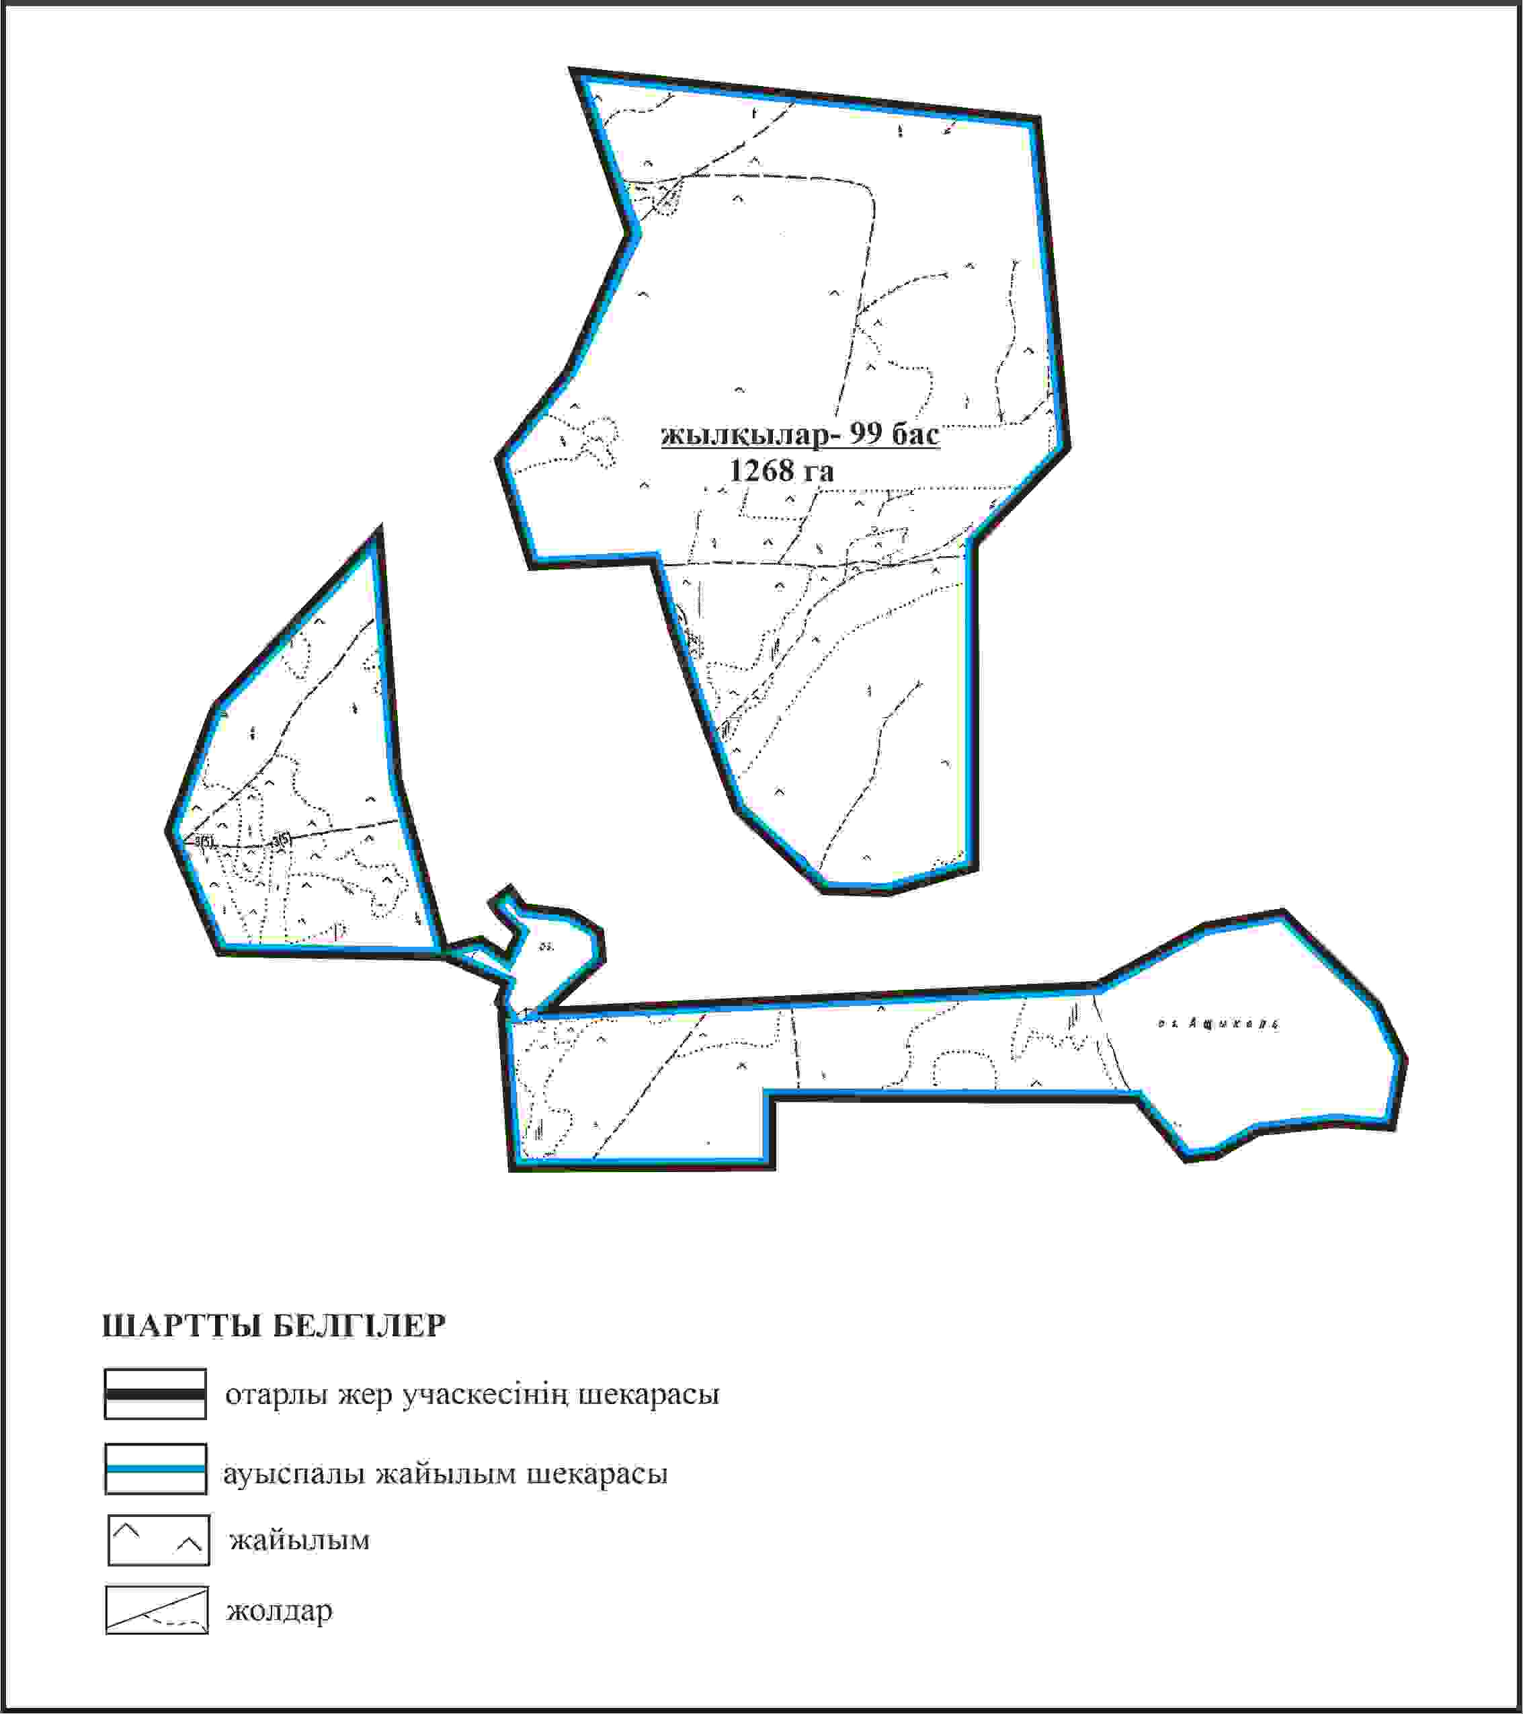

Қарқаралы аудандық мәслихатының
2024 жылғы 08 ақпандағы
№ VIII-17/132 шешіміне
455 –қосымша
Қарқаралы ауданы Тегісшілдік ауылдық округі 847 га және 590 га көлемі отарлы жер учаскелерінің шекараларында Қарынши ауылының жайылымдық инфрақұрылым объектілерінің, жайылым алаңдарының және сыртқы және ішкі шекараларының схемасы

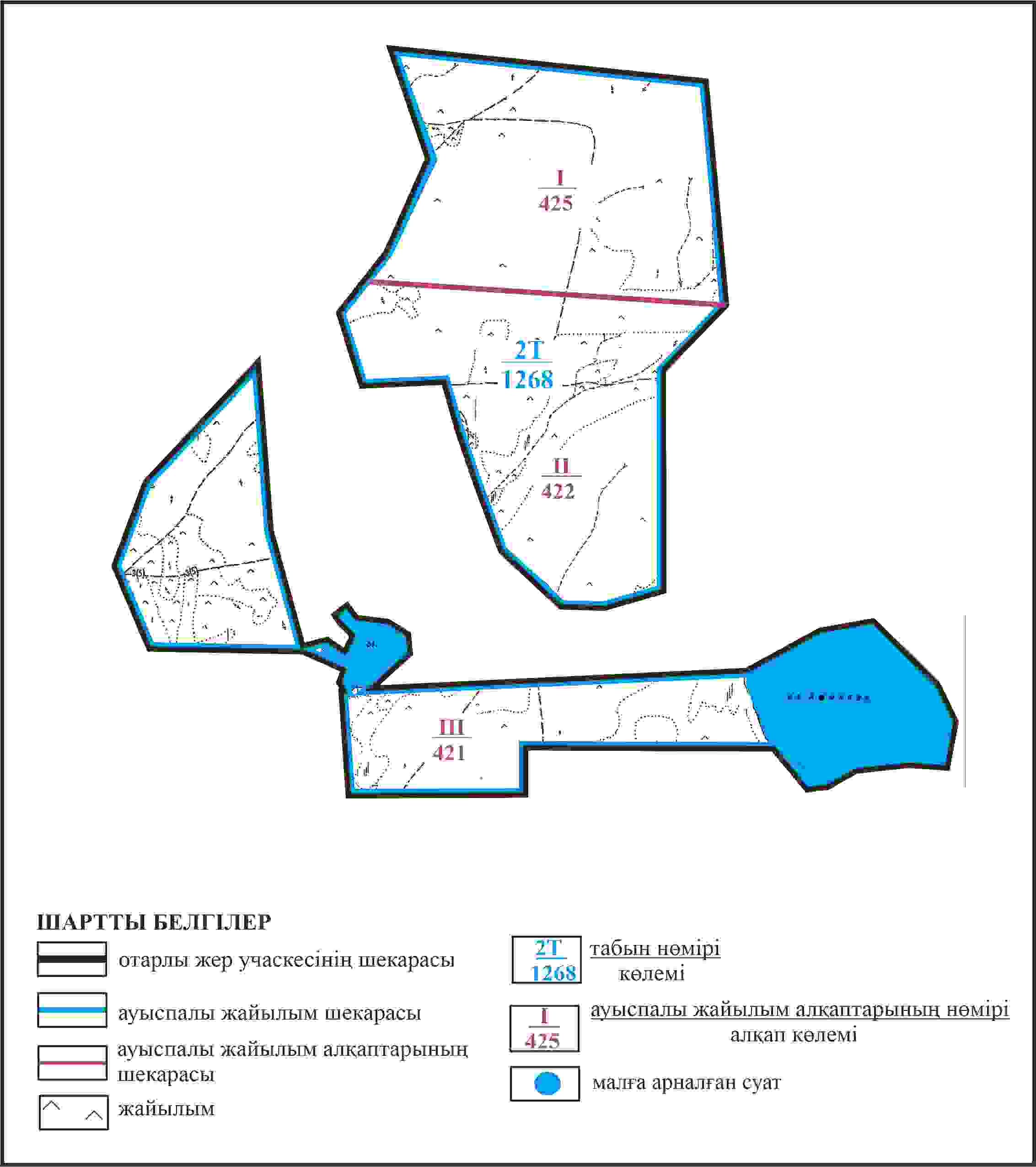

Қарқаралы аудандық мәслихатының
2024 жылғы 08 ақпандағы
№ VIII-17/132 шешіміне
456 қосымша
Қарқаралы ауданы Тегісшілдік ауылдық округі 847 га және 590 га көлемі отарлы жер учаскелерінің шекараларында Қарынши ауылының жайылым пайдаланушылардың су көздеріне қол жеткізу схемасы

Қарқаралы аудандық мәслихатының
2024 жылғы 08 ақпандағы
№ VIII-17/132 шешіміне
457 қосымша
Қарқаралы ауданы Темірші ауылдық округі Татан ауылының аумағындағы жер учаскелерінің меншік иеленушілері мен жер пайдаланушылардың жайылымдарын орналастыру схемасы

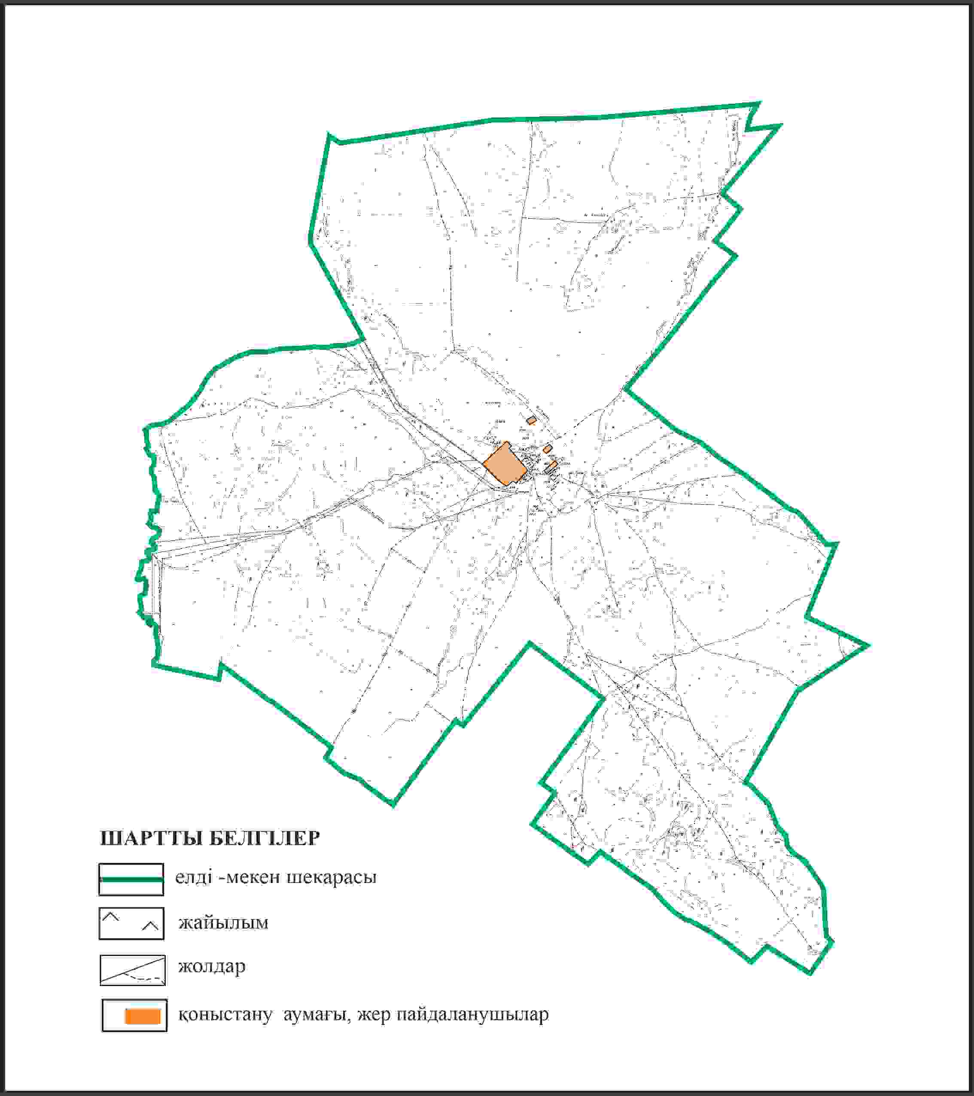

Қарқаралы аудандық мәслихатының
2024 жылғы 08 ақпандағы
№ VIII-17/132 шешіміне
458 қосымша
Қарқаралы ауданы Темірші ауылдық округі Татан ауылының шекараларында ауыл шаруашылығы жануарларының мал басын орналастыру үшін жайылымдарды қайта бөлу схемасы

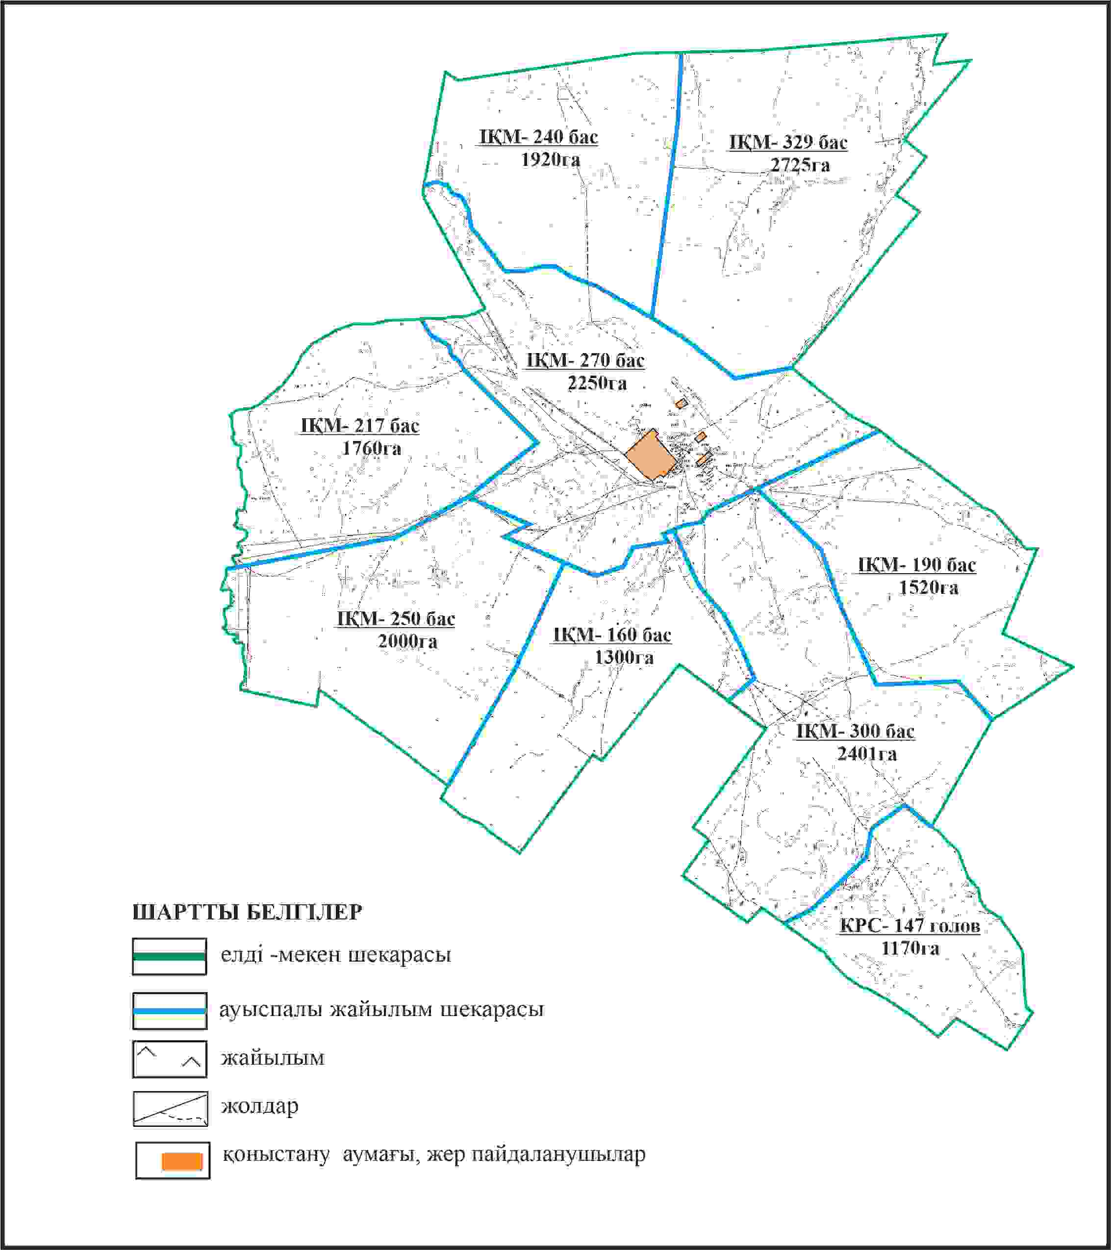

Қарқаралы аудандық мәслихатының
2024 жылғы 08 ақпандағы
№ VIII-17/132 шешіміне
459 қосымша
Қарқаралы ауданы Темірші ауылдық округі Татан ауылының шекараларында жайылымдық инфрақұрылым объектілерінің, жайылым аландарының және сыртқы және ішкі шекаларының схемасы

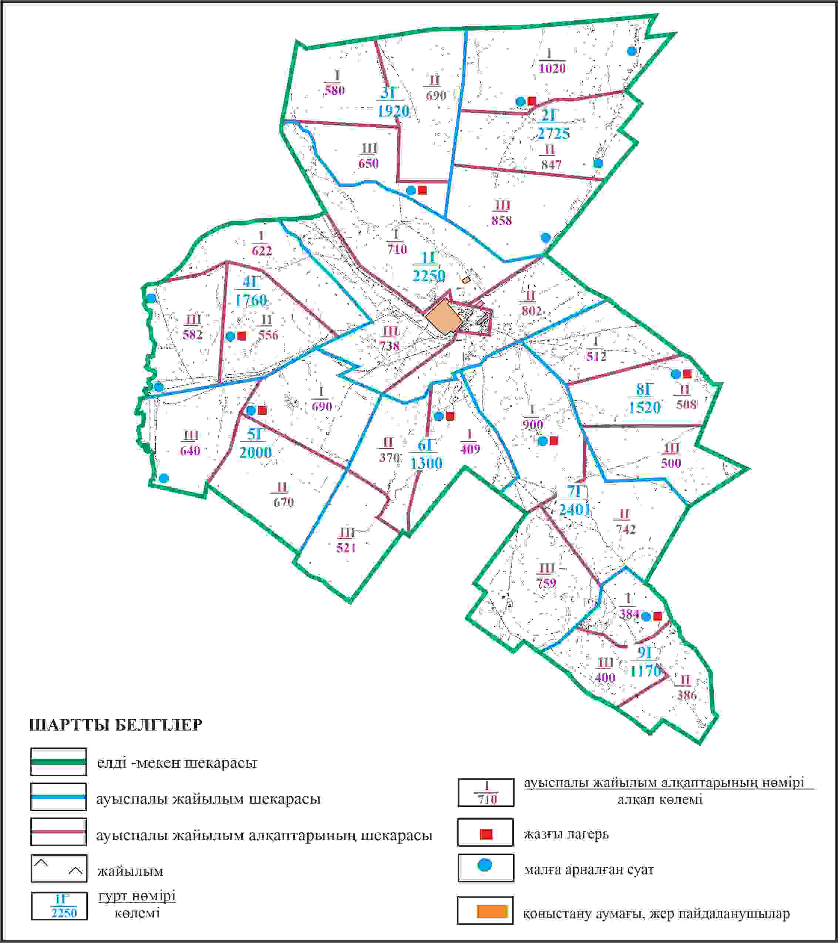

Қарқаралы аудандық мәслихатының
2024 жылғы 08 ақпандағы
№ VIII-17/132 шешіміне
460 қосымша
Қарқаралы ауданы Темірші ауылдық округі Татан ауылының шекараларында жайылым пайдаланушылардың су көздеріне қол жеткізу схемасы

Қарқаралы аудандық мәслихатының
2024 жылғы 08 ақпандағы
№ VIII-17/132 шешіміне
461 қосымша
Қарқаралы ауданы Темірші ауылдық округі 4176 га көлемі отарлы жер учаскесінің шекараларында Татан ауылының ауыл шаруашылығы жануарларының мал басын орналастыру үшін жайылымдарды қайта бөлу схемасы

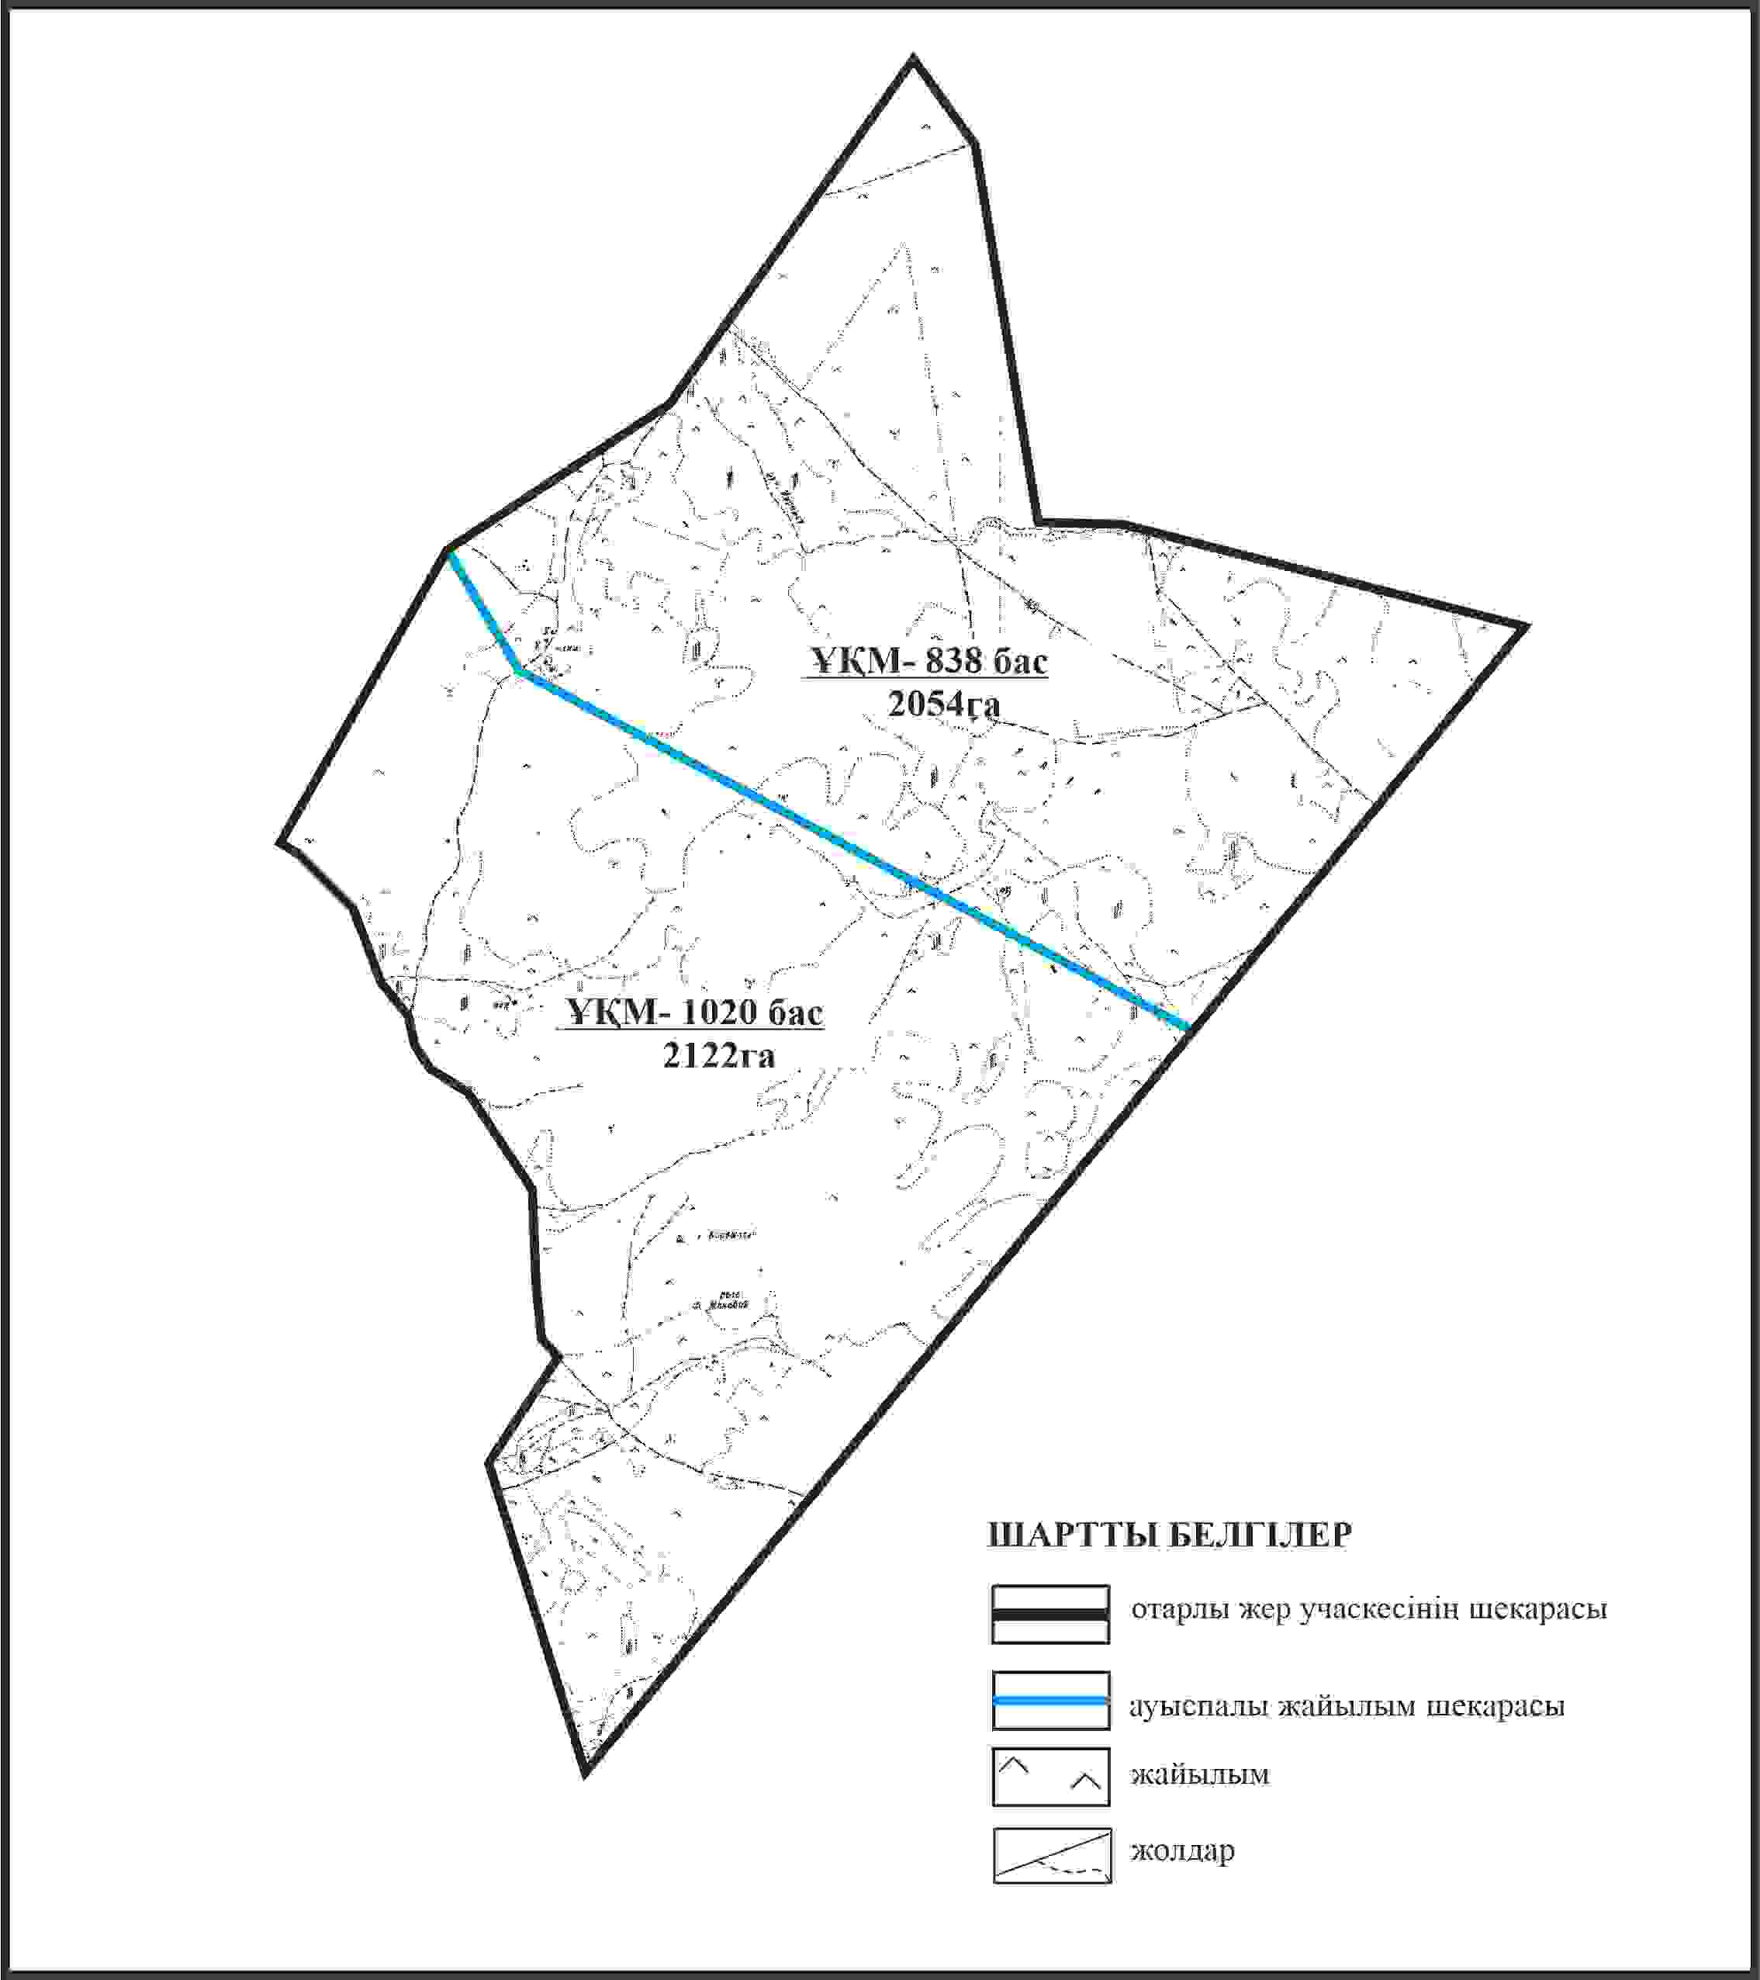

Қарқаралы аудандық мәслихатының
2024 жылғы 08 ақпандағы
№ VIII-17/132 шешіміне
462 қосымша
Қарқаралы ауданы Темірші ауылдық округі Татан ауылының отарлы жер учаскесінің шекараларында жайылымдық инфрақұрылым объектілерінің, жайылым аландарының және сыртқы және ішкі шекаларының схемасы

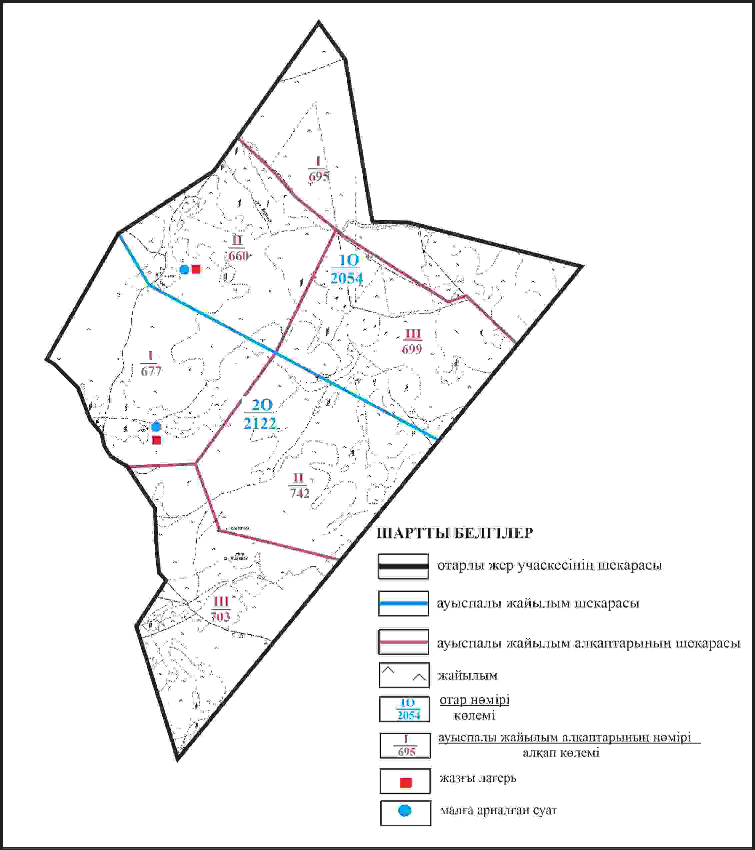

Қарқаралы аудандық мәслихатының
2024 жылғы 08 ақпандағы
№ VIII-17/132 шешіміне
463 қосымша
Қарқаралы ауданы Темірші ауылдық округі 4176 га көлемі отарлы жер учаскесінің шекараларында Татан ауылының жайылым пайдаланушылардың су көздеріне қол жеткізу схемасы

Қарқаралы аудандық мәслихатының
2024 жылғы 08 ақпандағы
№ VIII-17/132 шешіміне
464 қосымша
Қарқаралы ауданы Темірші ауылдық округі отарлы жер учаскелерінің шекараларында Татан ауылының ауыл шаруашылығы жануарларының мал басын орналастыру үшін жайылымдарды қайта бөлу схемасы

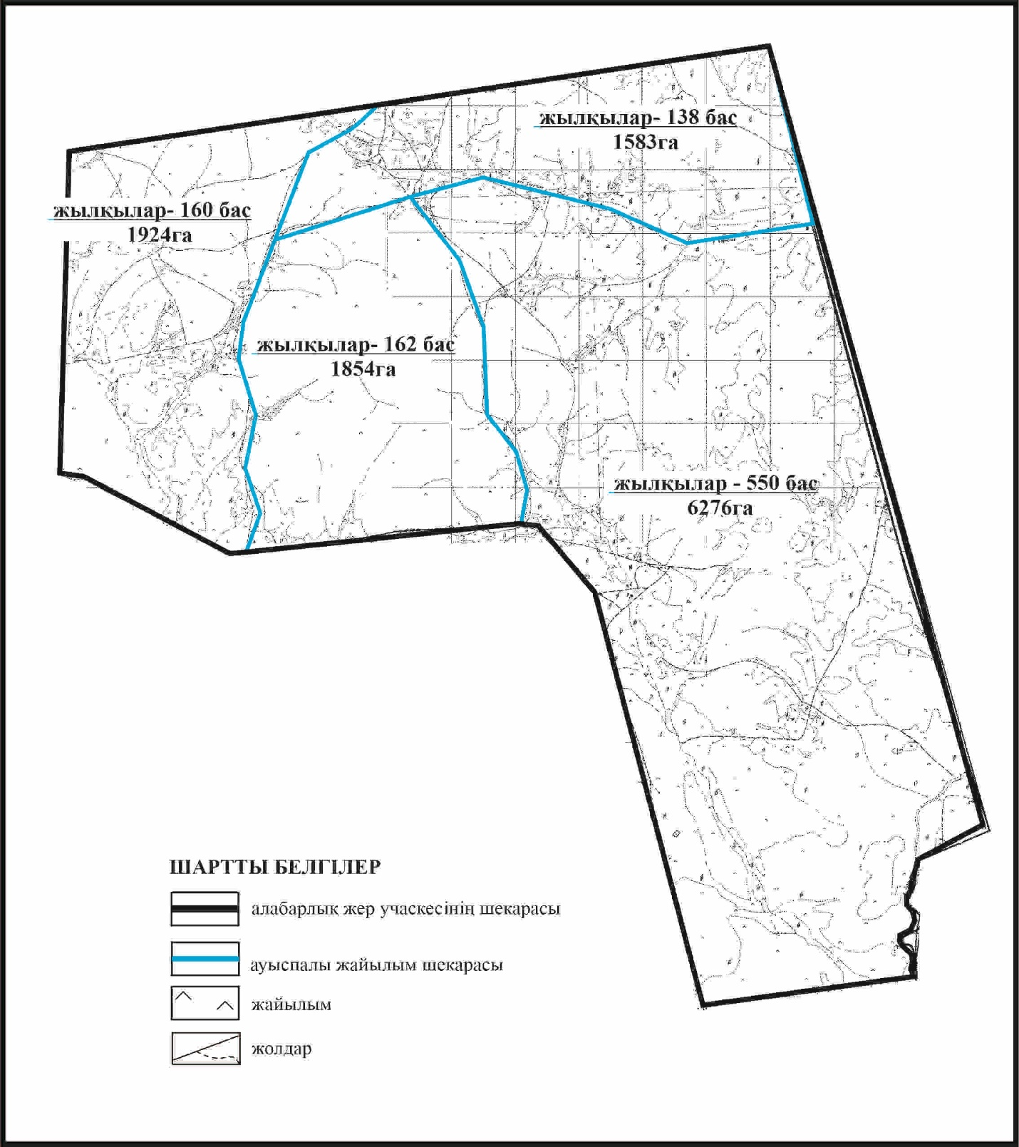

Қарқаралы аудандық мәслихатының
2024 жылғы 08 ақпандағы
№ VIII-17/132 шешіміне
465 қосымша
Қарқаралы ауданы Темірші ауылдық округі Татан ауылының отарлы жер учаскелерінің шекараларында жайылымдық инфрақұрылым объектілерінің, жайылым аландарының және сыртқы және ішкі шекаларының схемасы

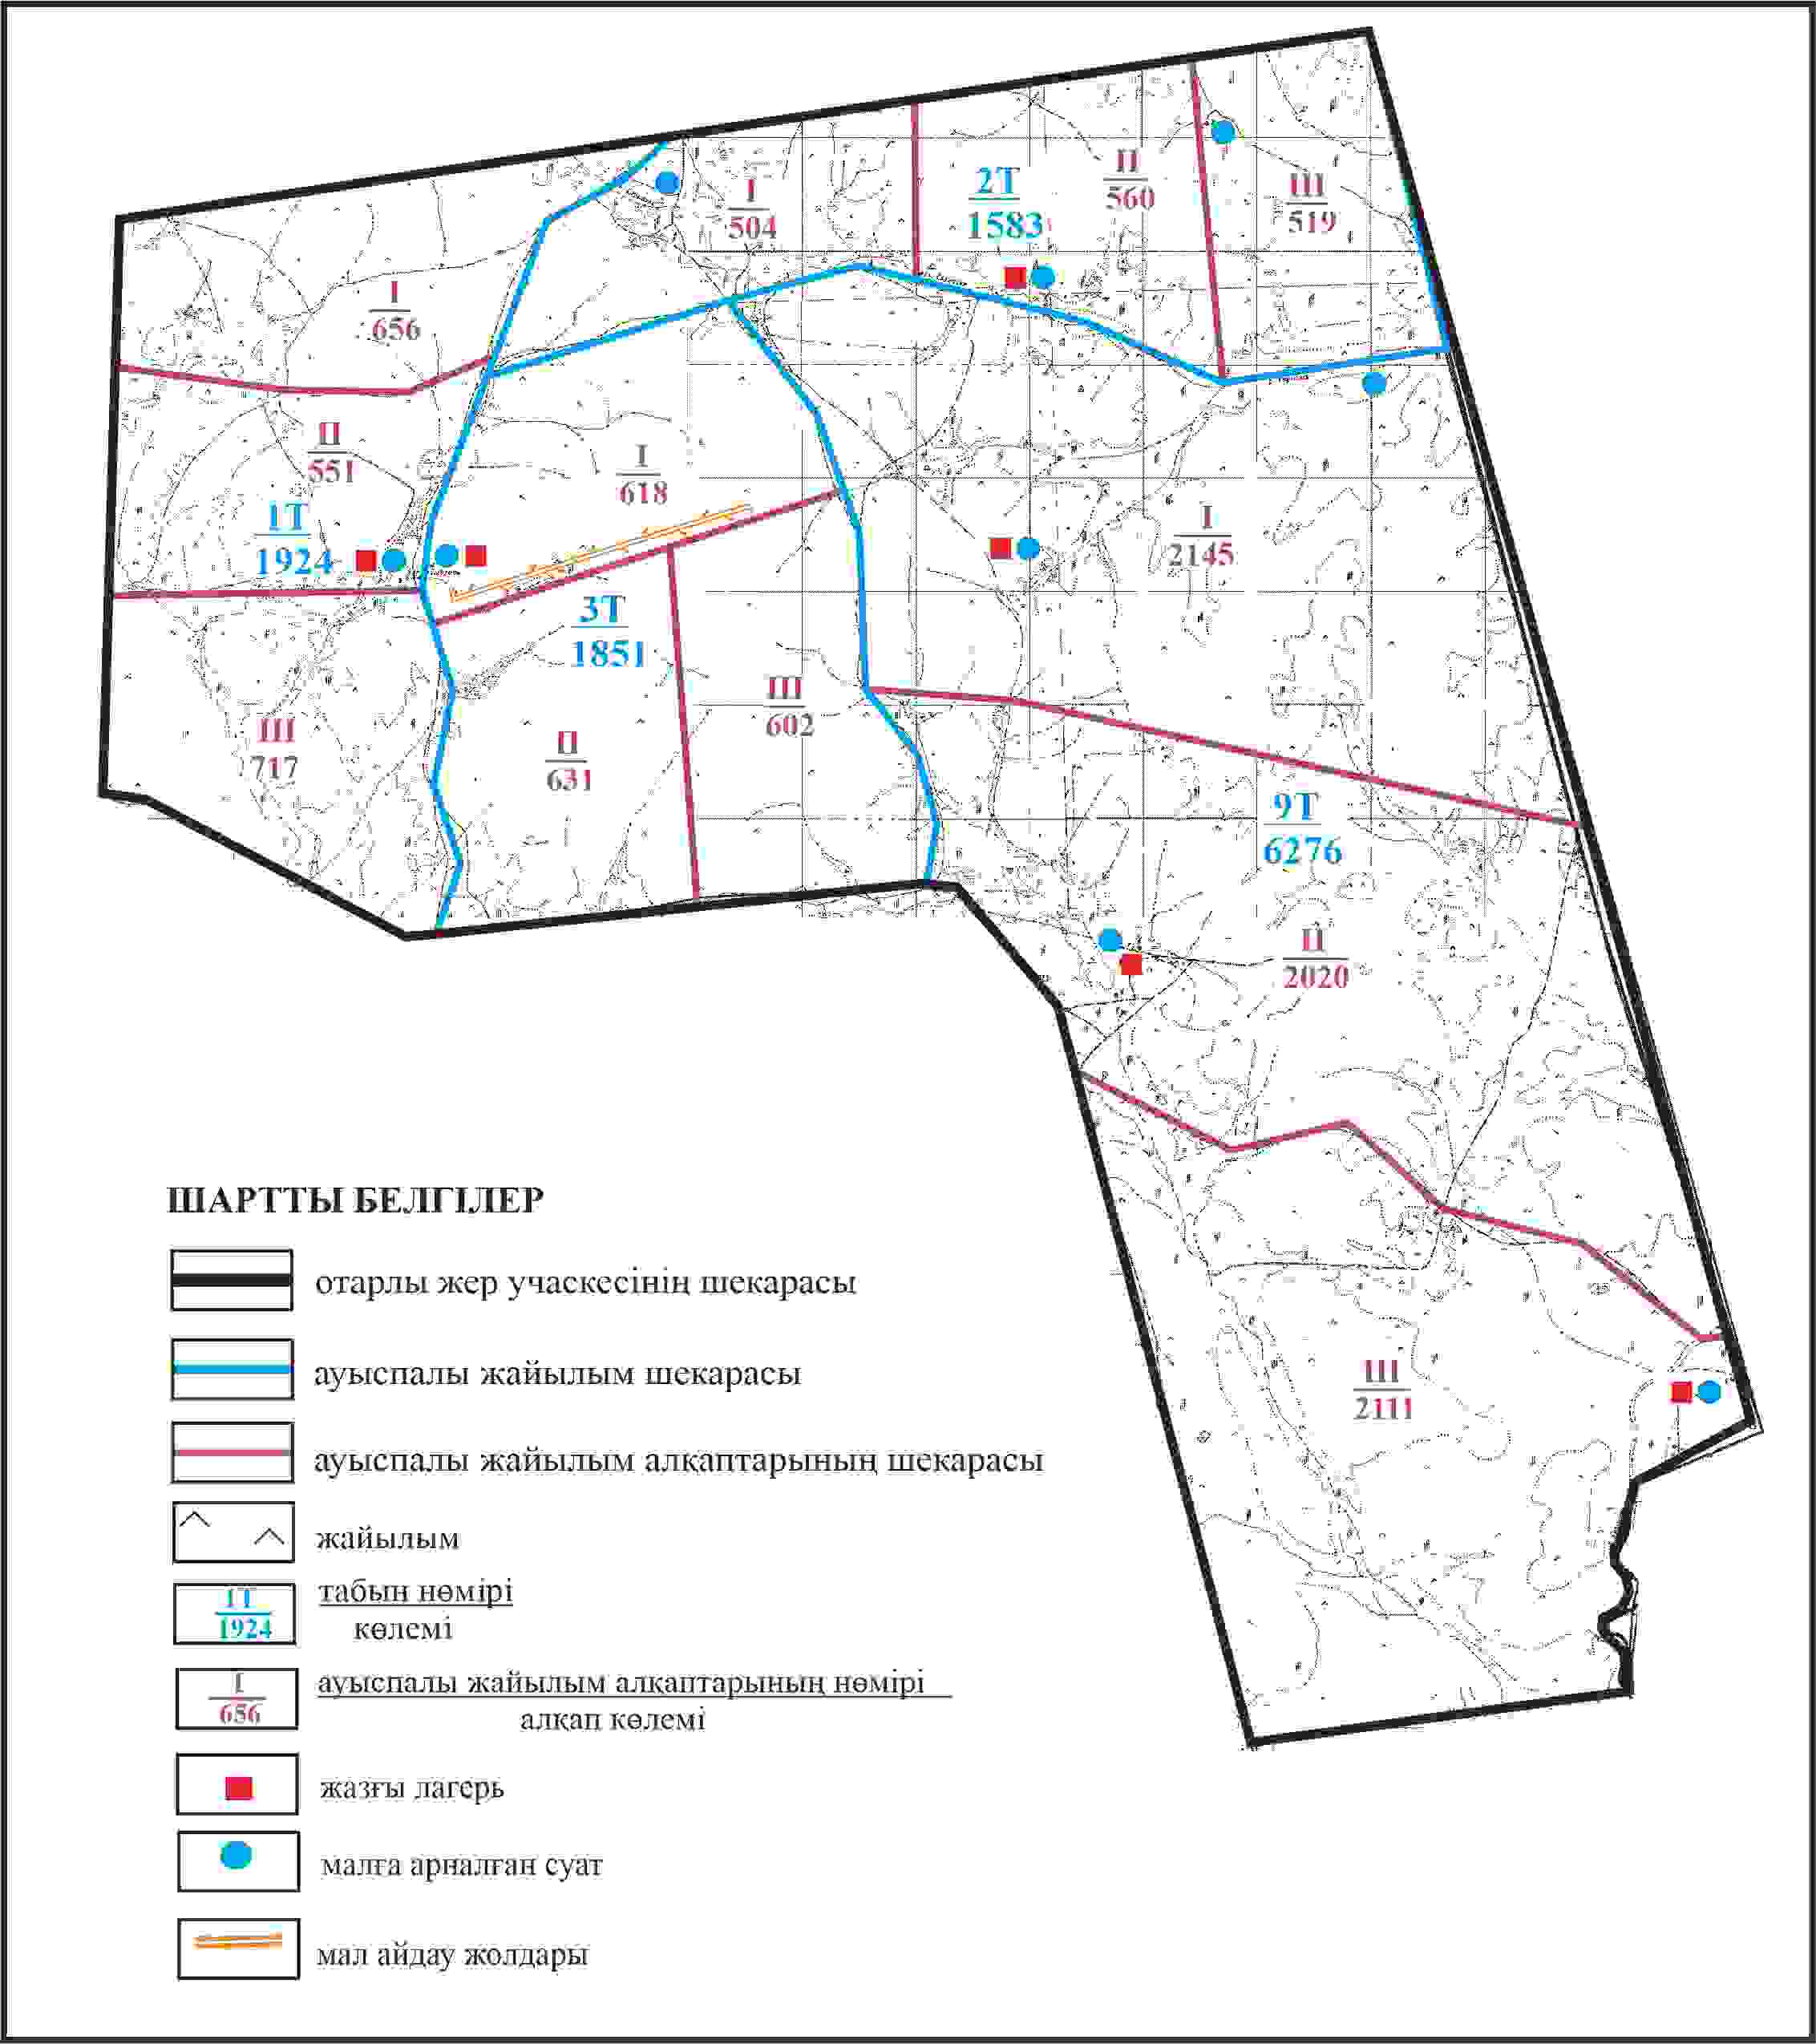

Қарқаралы аудандық мәслихатының
2024 жылғы 08 ақпандағы
№ VIII-17/132 шешіміне
466 қосымша
Қарқаралы ауданы Темірші ауылдық округі отарлы жер учаскелерінің шекараларында Татан ауылының жайылым пайдаланушылардың су көздеріне қол жеткізу схемасы

Қарқаралы аудандық мәслихатының
2024 жылғы 08 ақпандағы
№ VIII-17/132 шешіміне
467 қосымша
Қарқаралы ауданы Темірші ауылдық округі отарлы жер учаскелерінің шекараларында Татан ауылының ауыл шаруашылығы жануарларының мал басын орналастыру үшін жайылымдарды қайта бөлу схемасы

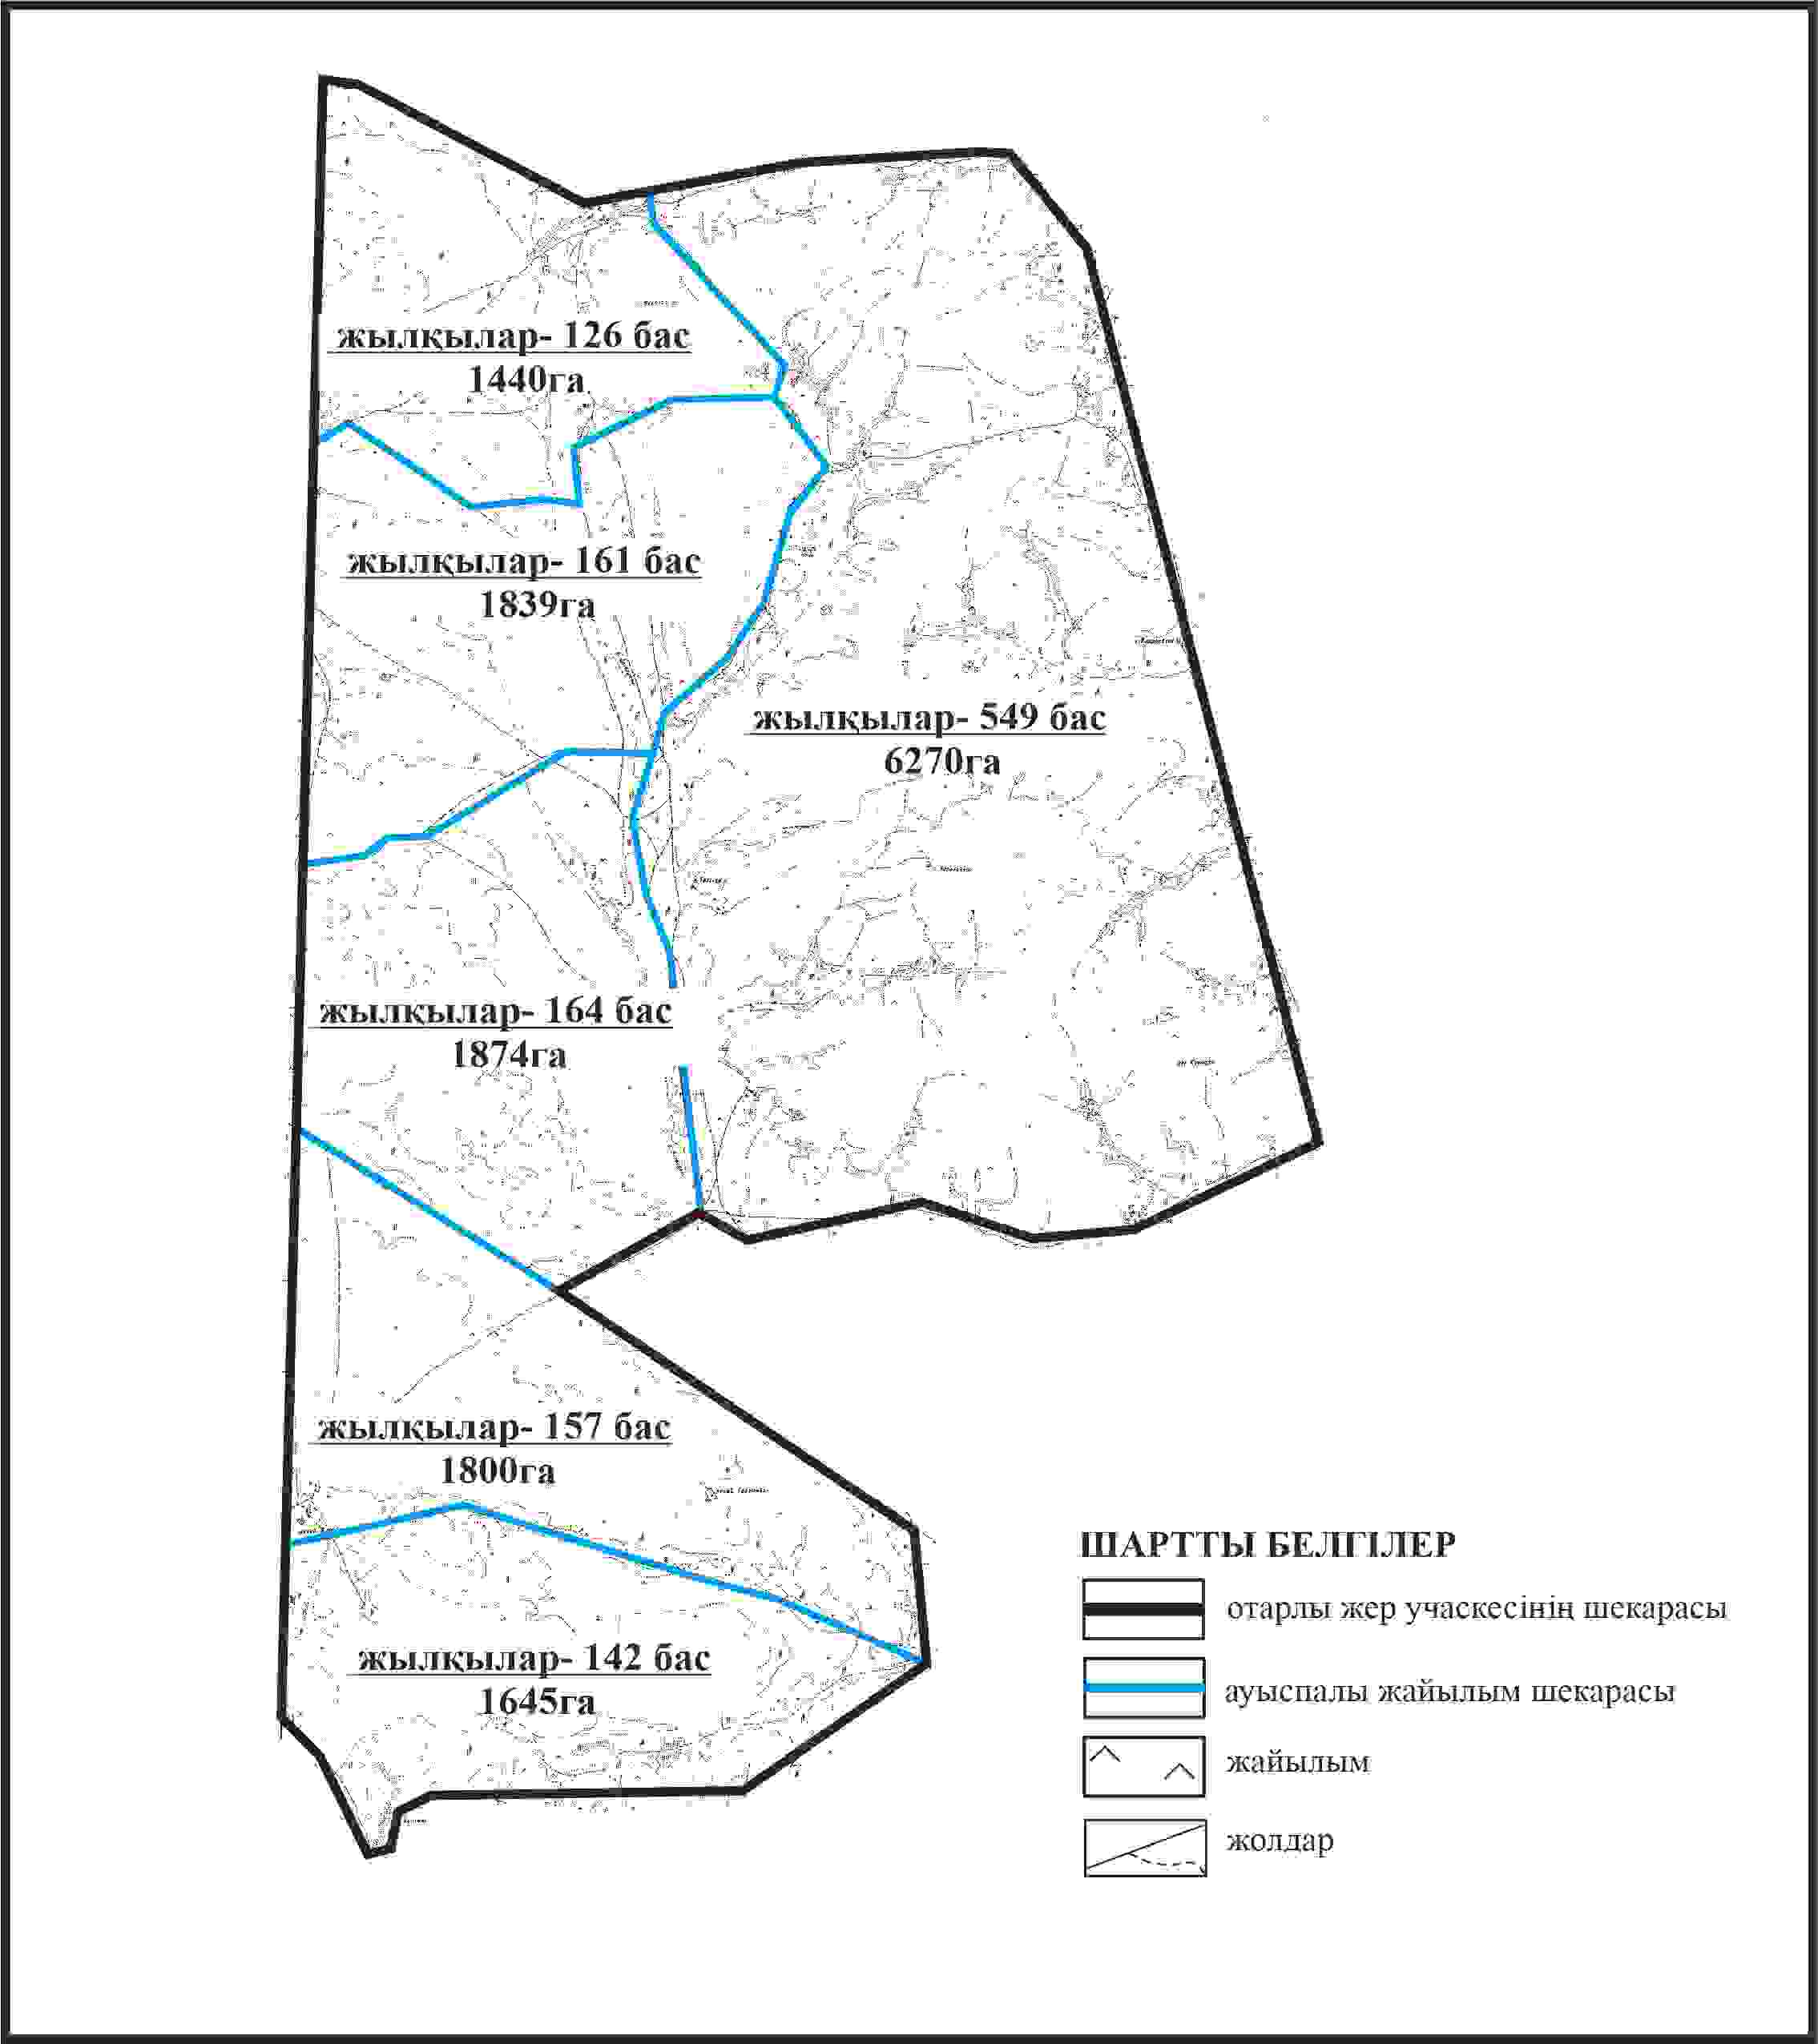

Қарқаралы аудандық мәслихатының
2024 жылғы 08 ақпандағы
№ VIII-17/132 шешіміне
468 қосымша
Қарқаралы ауданы Темірші ауылдық округі Татан ауылының отарлы жер учаскелерінің шекараларында жайылымдық инфрақұрылым объектілерінің, жайылым аландарының және сыртқы және ішкі шекаларының схемасы

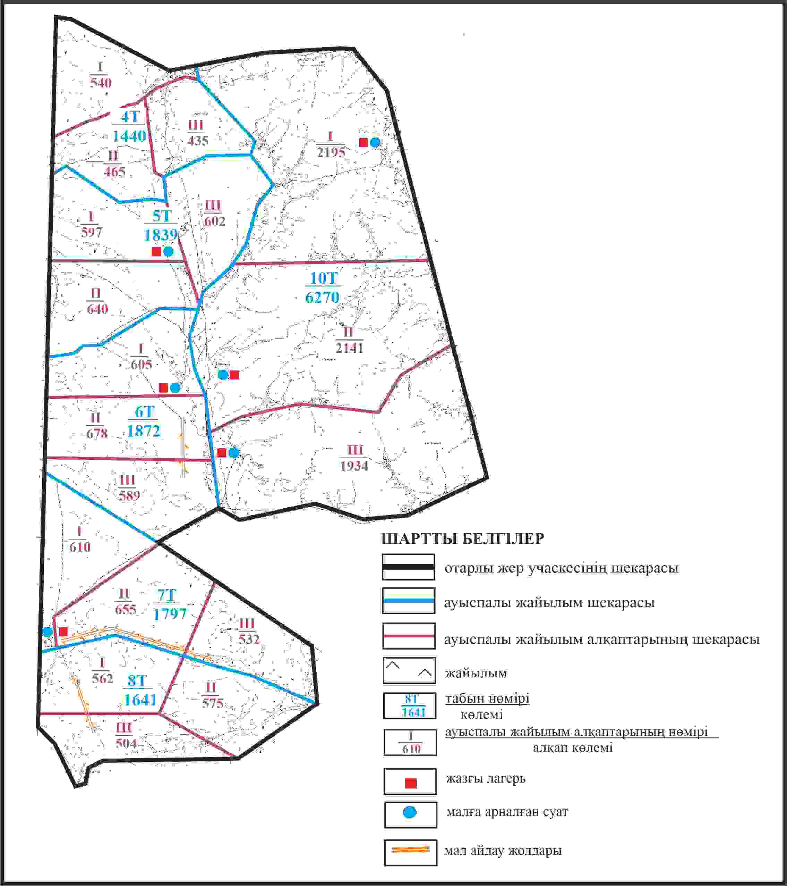

Қарқаралы аудандық мәслихатының
2024 жылғы 08 ақпандағы
№ VIII-17/132 шешіміне
469 қосымша
Қарқаралы ауданы Темірші ауылдық округі отарлы жер учаскелерінің шекараларында Татан ауылының жайылым пайдаланушылардың су көздеріне қол жеткізу схемасы

Қарқаралы аудандық мәслихатының
2024 жылғы 08 ақпандағы
№ VIII-17/132 шешіміне
470 қосымша
Қарқаралы ауданы Темірші ауылдық округі Қараағаш ауылының аумағындағы жер учаскелерінің меншік иеленушілері мен жер пайдаланушылардың жайылымдарын орналастыру схемасы

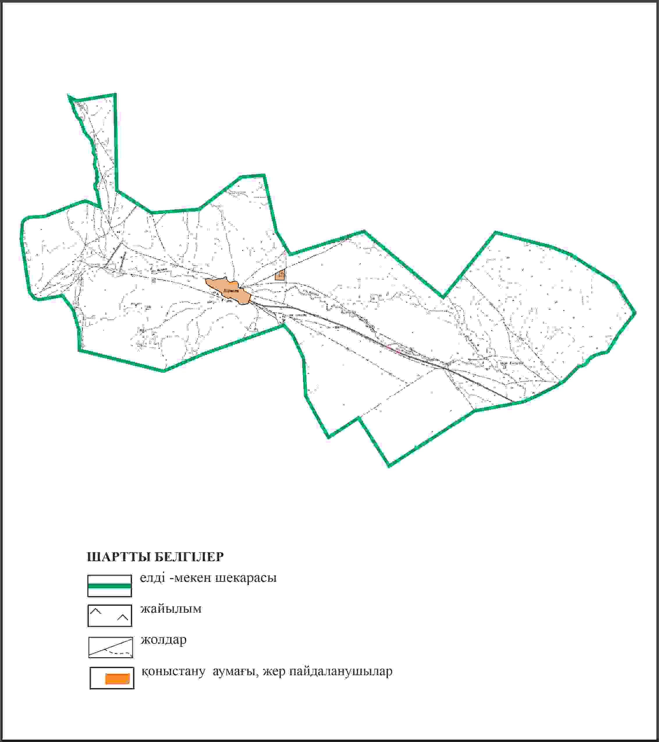

Қарқаралы аудандық мәслихатының
2024 жылғы 08 ақпандағы
№ VIII-17/132 шешіміне
471 қосымша
Қарқаралы ауданы Темірші ауылдық округі Қараағаш ауылының шекараларында ауыл шаруашылығы жануарларының мал басын орналастыру үшін жайылымдарды қайта бөлу схемасы

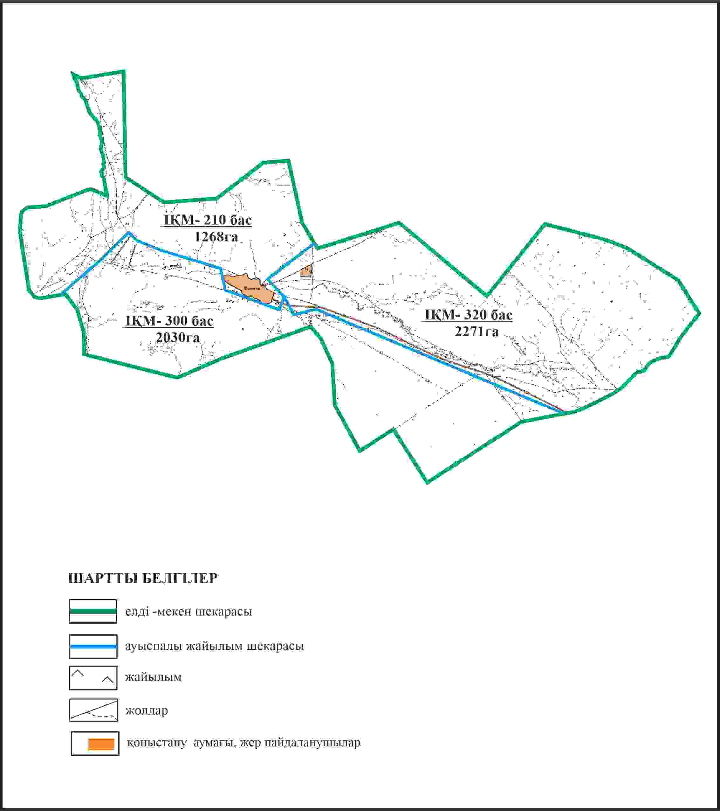

Қарқаралы аудандық мәслихатының
2024 жылғы 08 ақпандағы
№ VIII-17/132 шешіміне
472 қосымша
Қарқаралы ауданы Темірші ауылдық округі Қараағаш ауылының шекараларында жайылымдық инфрақұрылым объектілерінің, жайылым аландарының және сыртқы және ішкі шекаларының схемасы

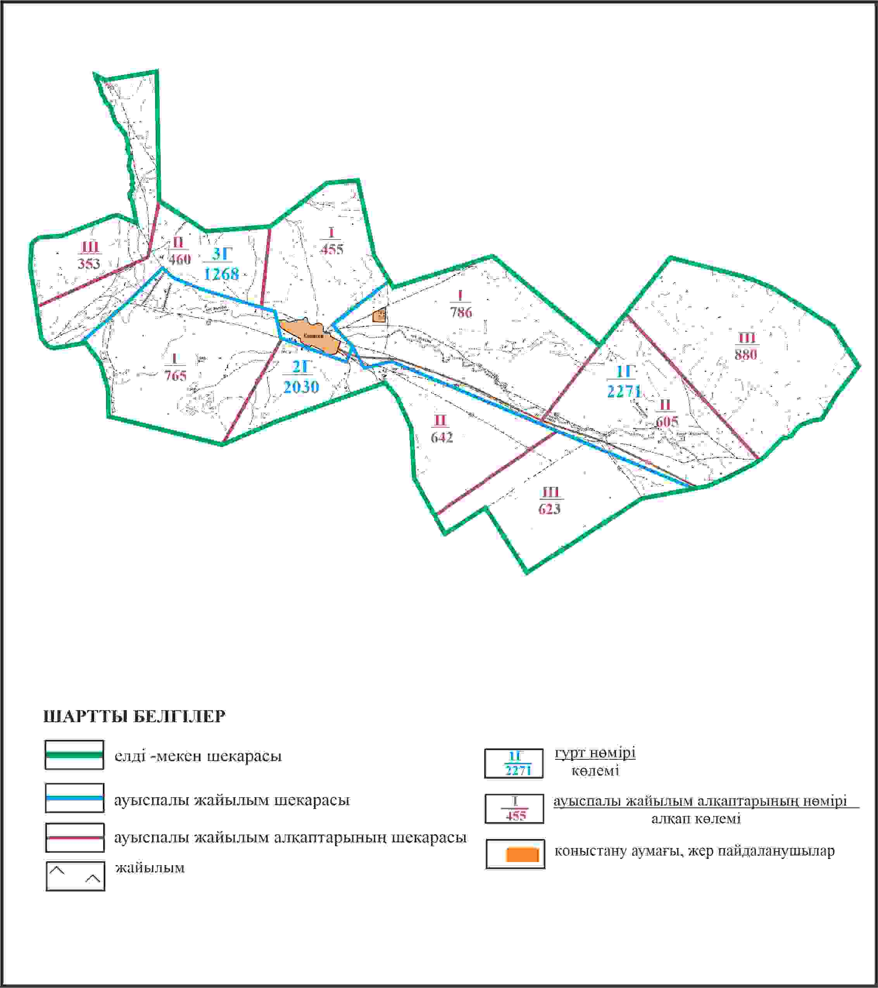

Қарқаралы аудандық мәслихатының
2024 жылғы 08 ақпандағы
№ VIII-17/132 шешіміне
473 қосымша
Қарқаралы ауданы Темірші ауылдық округі Қараағаш ауылының шекараларында жайылым пайдаланушылардың су көздеріне қол жеткізу схемасы

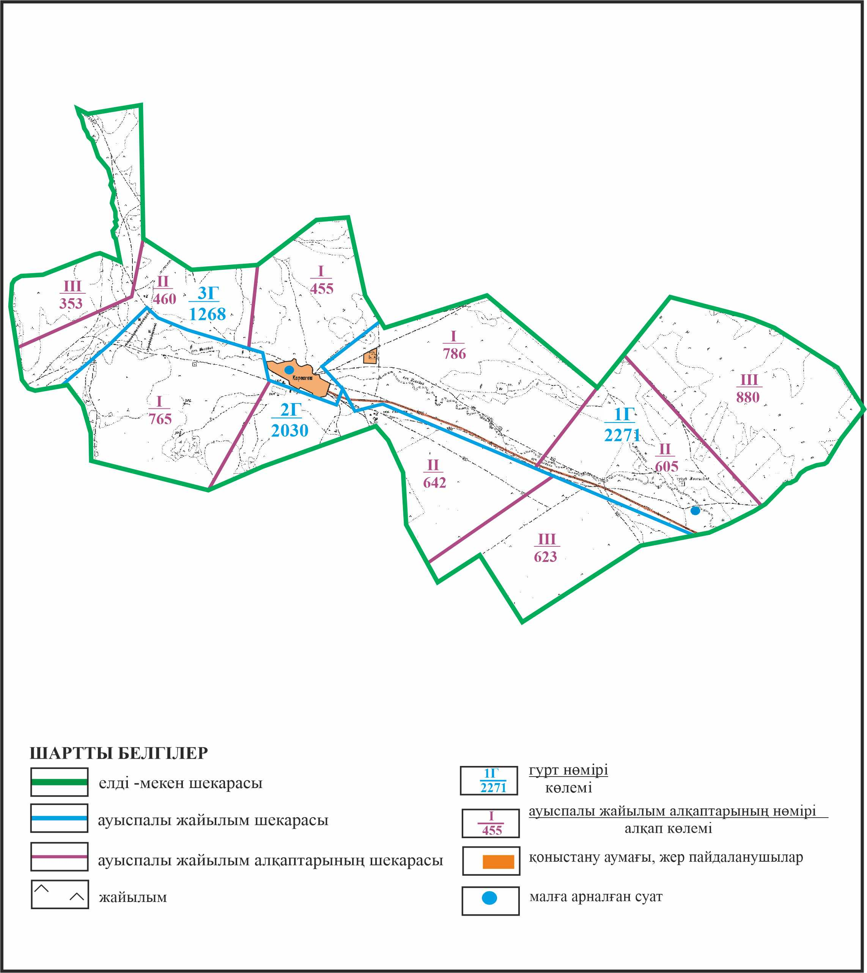

Қарқаралы аудандық мәслихатының
2024 жылғы 08 ақпандағы
№ VIII-17/132 шешіміне
474 қосымша
Қарқаралы ауданы Темірші ауылдық округі 2104 га көлемі отарлы жер учаскесінің шекараларында Қараағаш ауылының ауыл шаруашылығы жануарларының мал басын орналастыру үшін жайылымдарды қайта бөлу схемасы

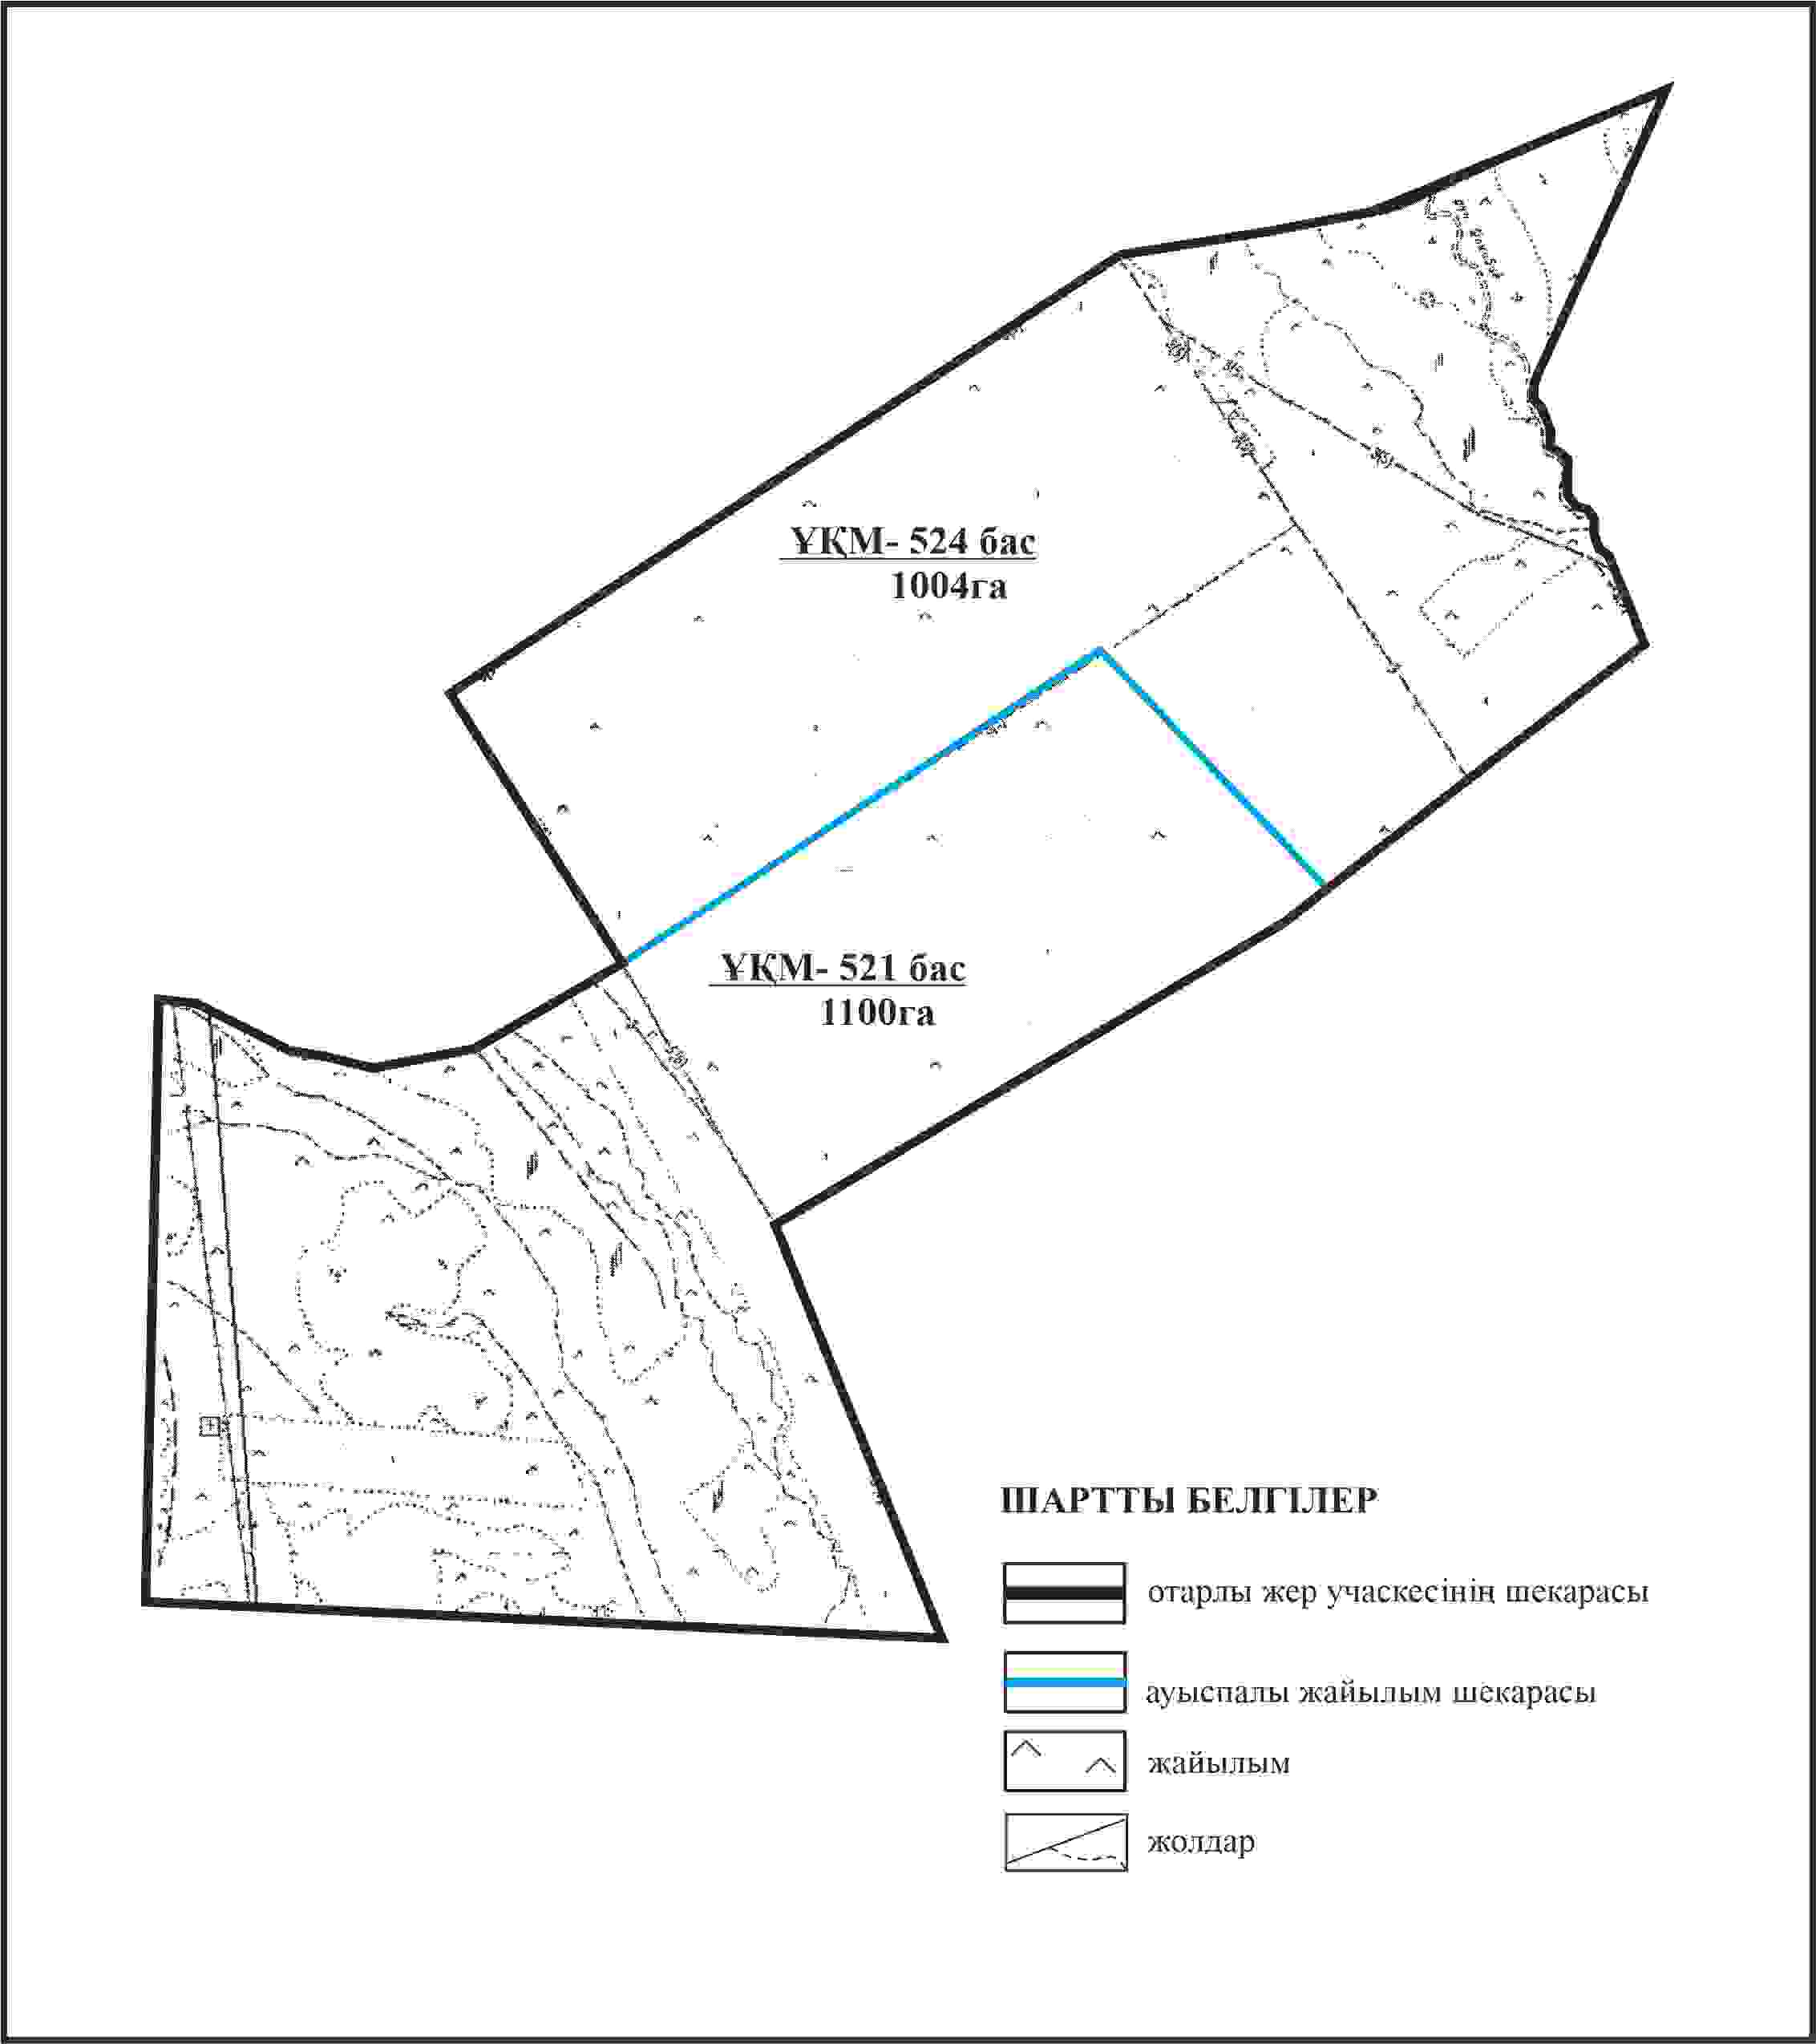

Қарқаралы аудандық мәслихатының
2024 жылғы 08 ақпандағы
№ VIII-17/132 шешіміне
475 қосымша
Қарқаралы ауданы Темірші ауылдық округі 2104 га көлемі отарлы жер учаскесінің шекараларында Қараағаш ауылының жайылымдық инфрақұрылым объектілерінің, жайылым алаңдарының және сыртқы және ішкі шекаларының схемасы

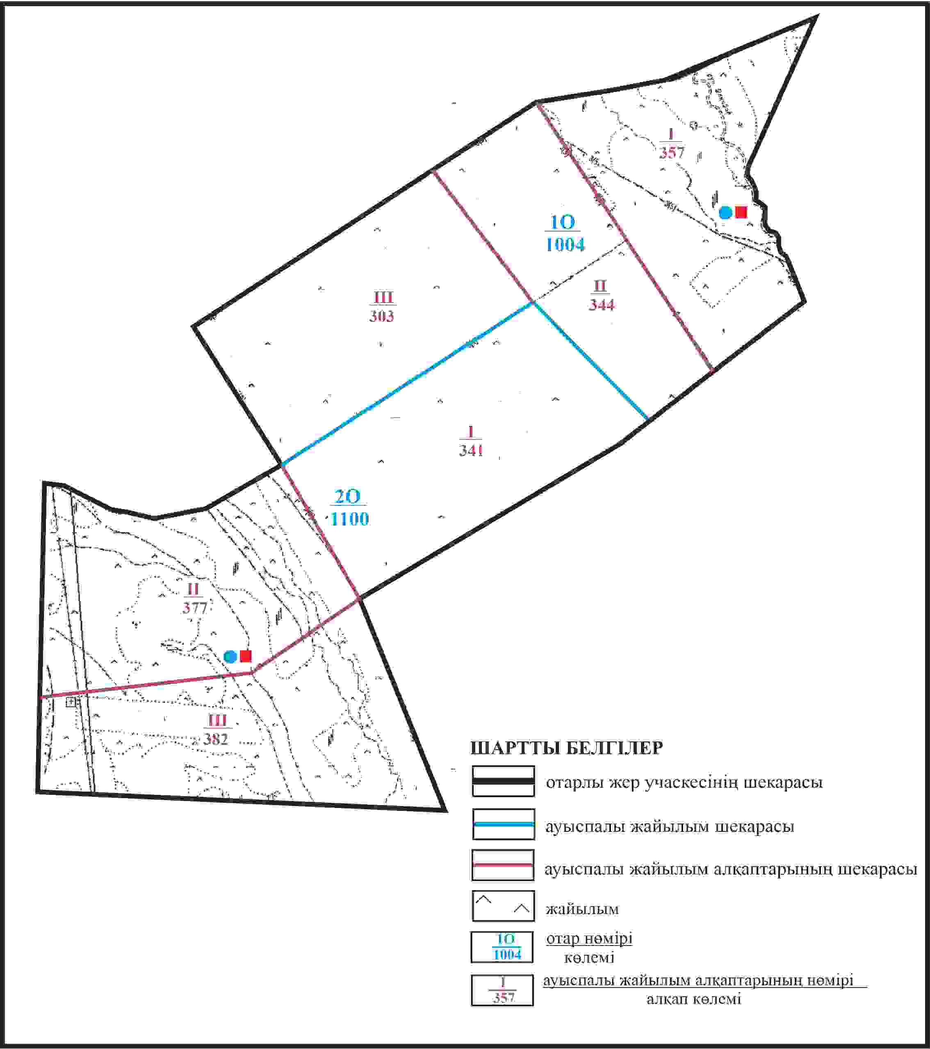

Қарқаралы аудандық мәслихатының
2024 жылғы 08 ақпандағы
№ VIII-17/132 шешіміне
476 қосымша
Қарқаралы ауданы Темірші ауылдық округі 2104 га көлемі отарлы жер учаскесінің шекараларында Қараағаш ауылының жайылым пайдаланушылардың су көздеріне қол жеткізу схемасы

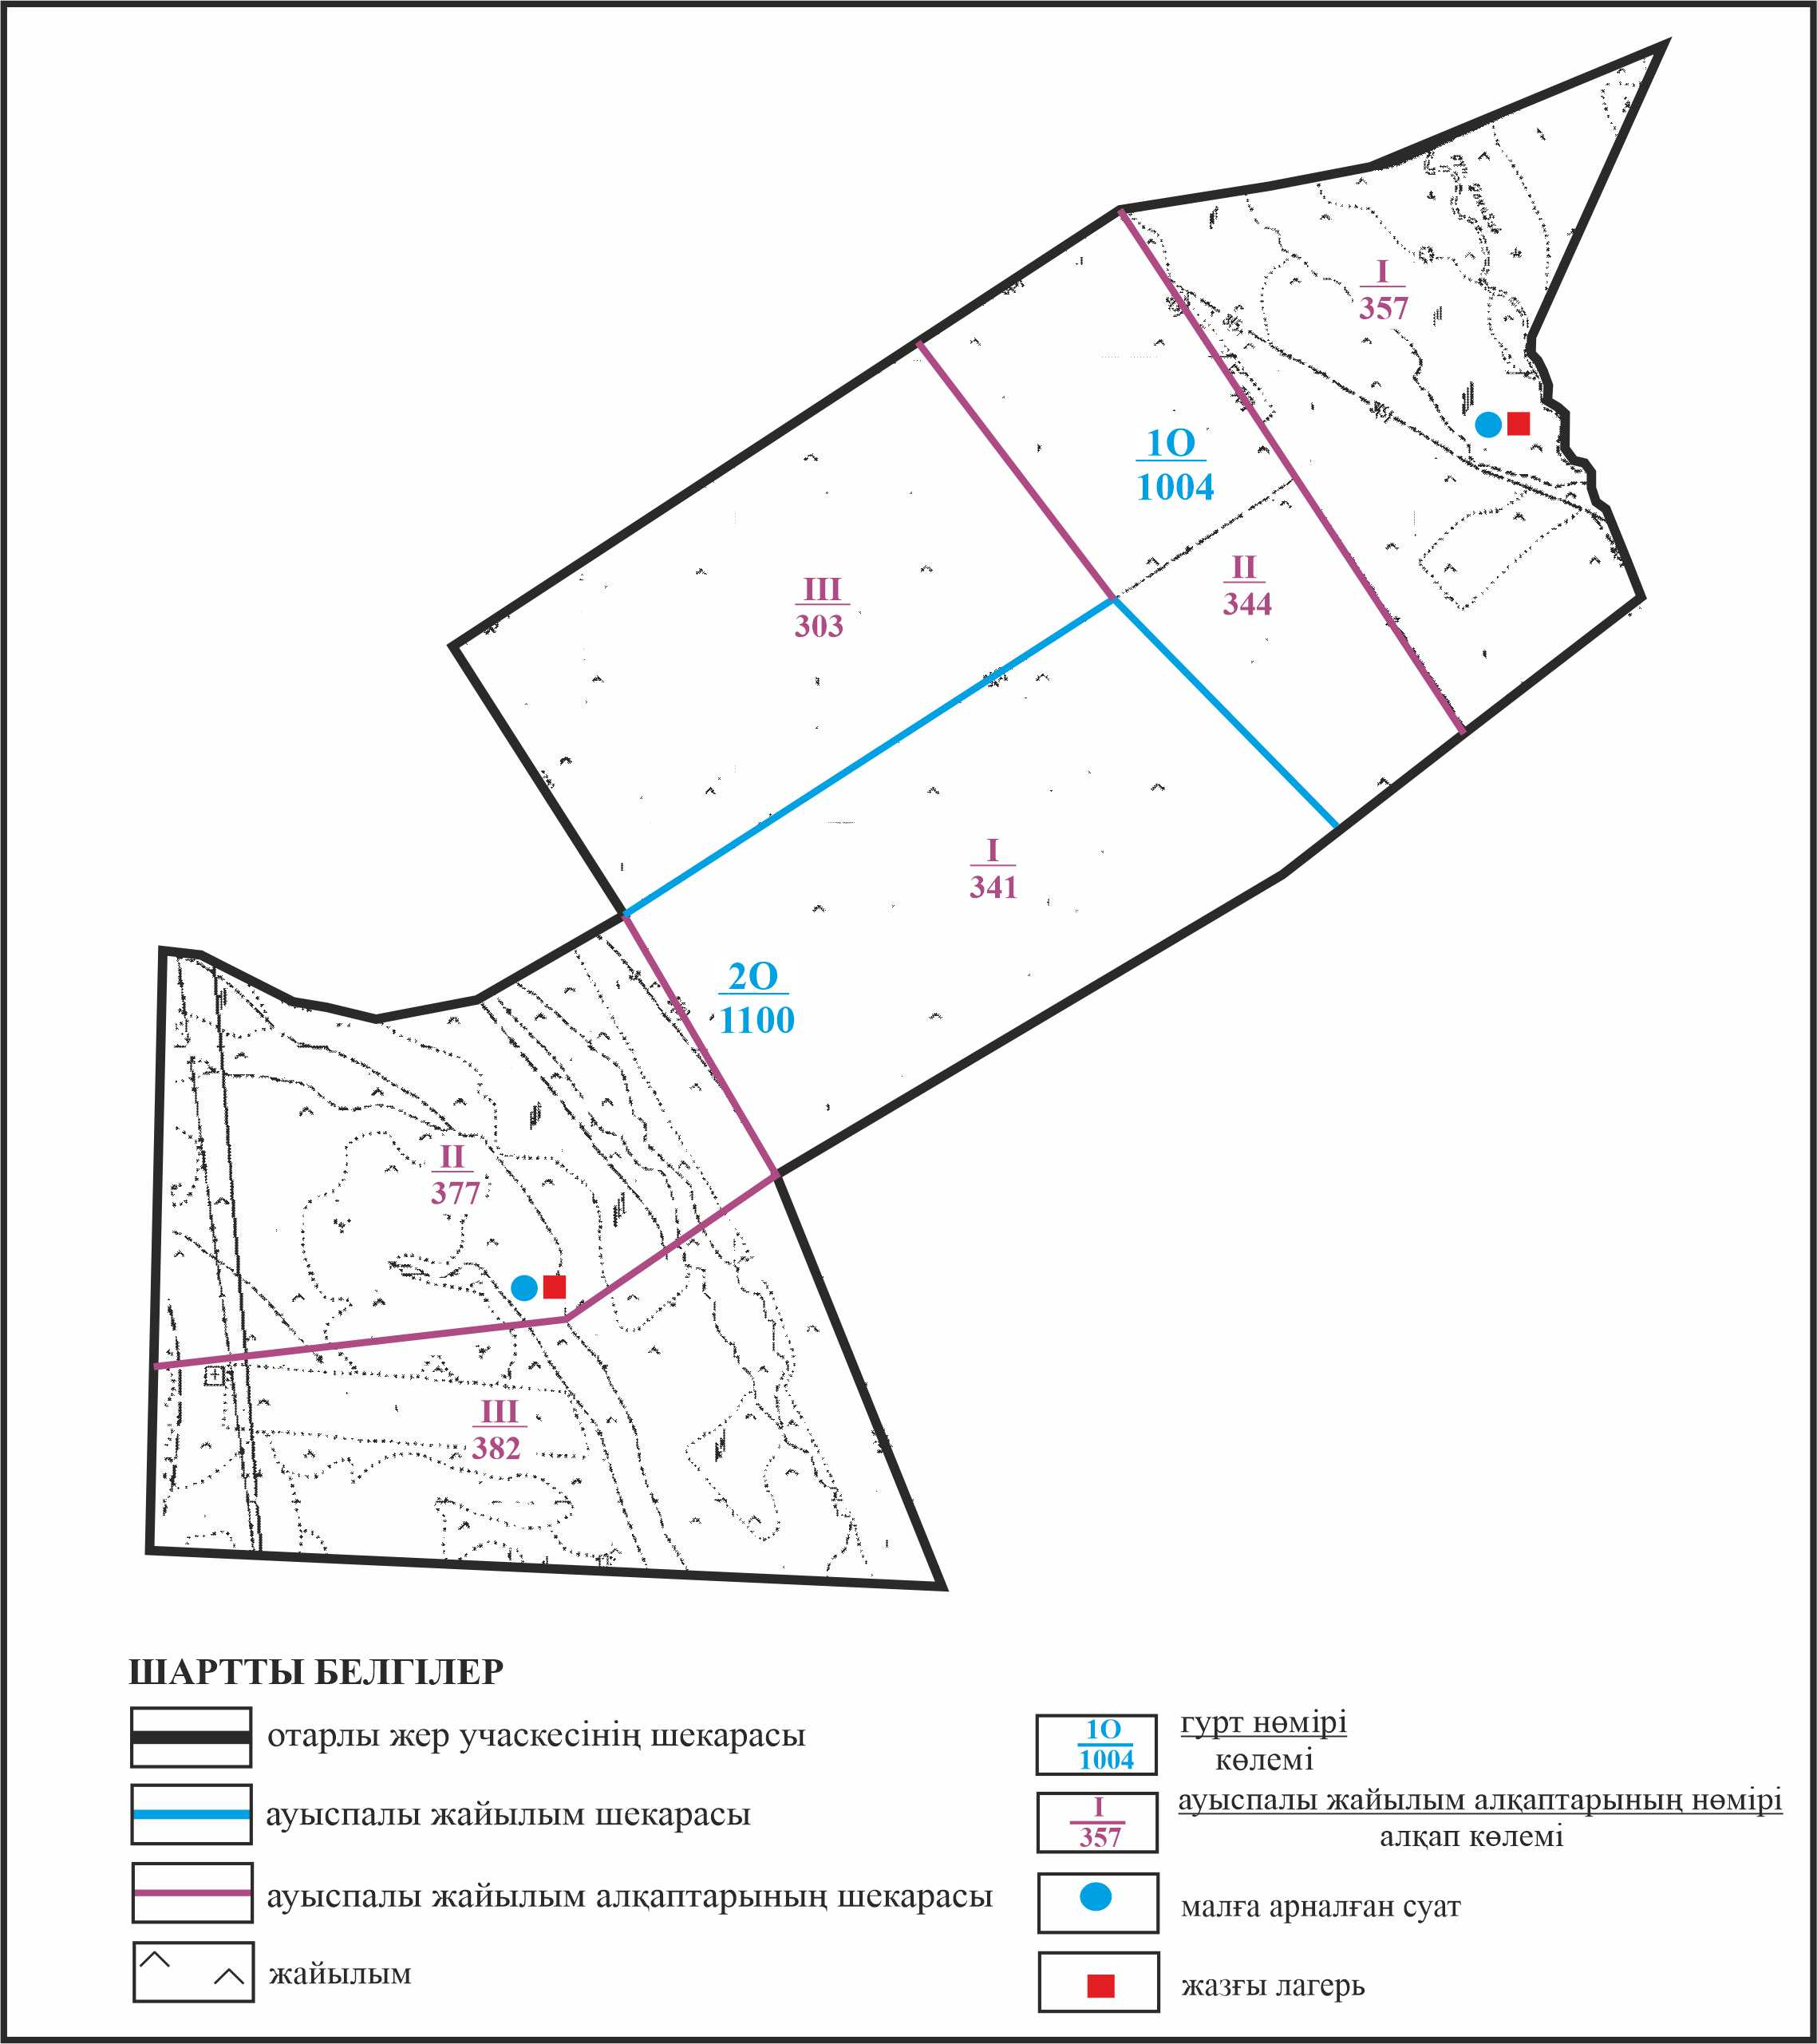

Қарқаралы аудандық мәслихатының
2024 жылғы 08 ақпандағы
№ VIII-17/132 шешіміне
477 қосымша
Қарқаралы ауданы Темірші ауылдық округі 3765 га көлемі отарлы жер учаскесінің шекараларында Қараағаш ауылының ауыл шаруашылығы жануарларының мал басын орналастыру үшін жайылымдарды қайта бөлу схемасы

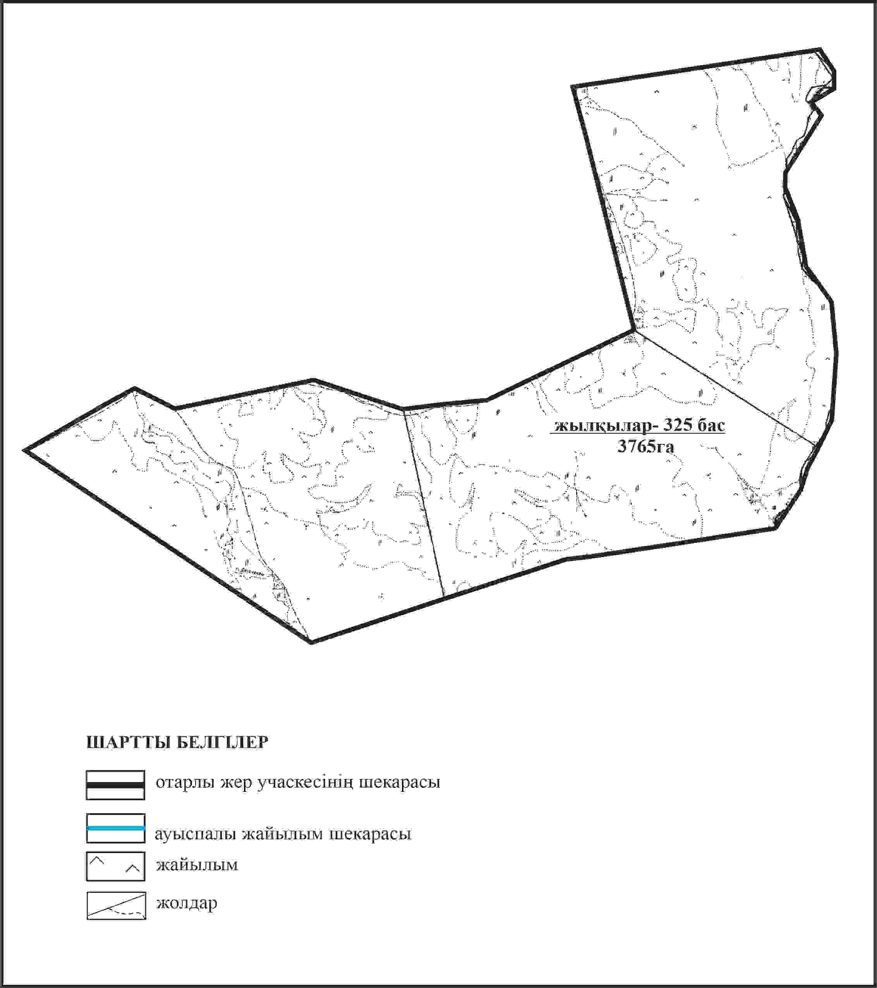

Қарқаралы аудандық мәслихатының
2024 жылғы 08 ақпандағы
№ VIII-17/132 шешіміне
478 қосымша
Қарқаралы ауданы Темірші ауылдық округі 3762 га көлемі отарлы жер учаскесінің шекараларында Қараағаш ауылының жайылымдық инфрақұрылым объектілерінің, жайылым аландарының және сыртқы және ішкі шекаларының схемасы

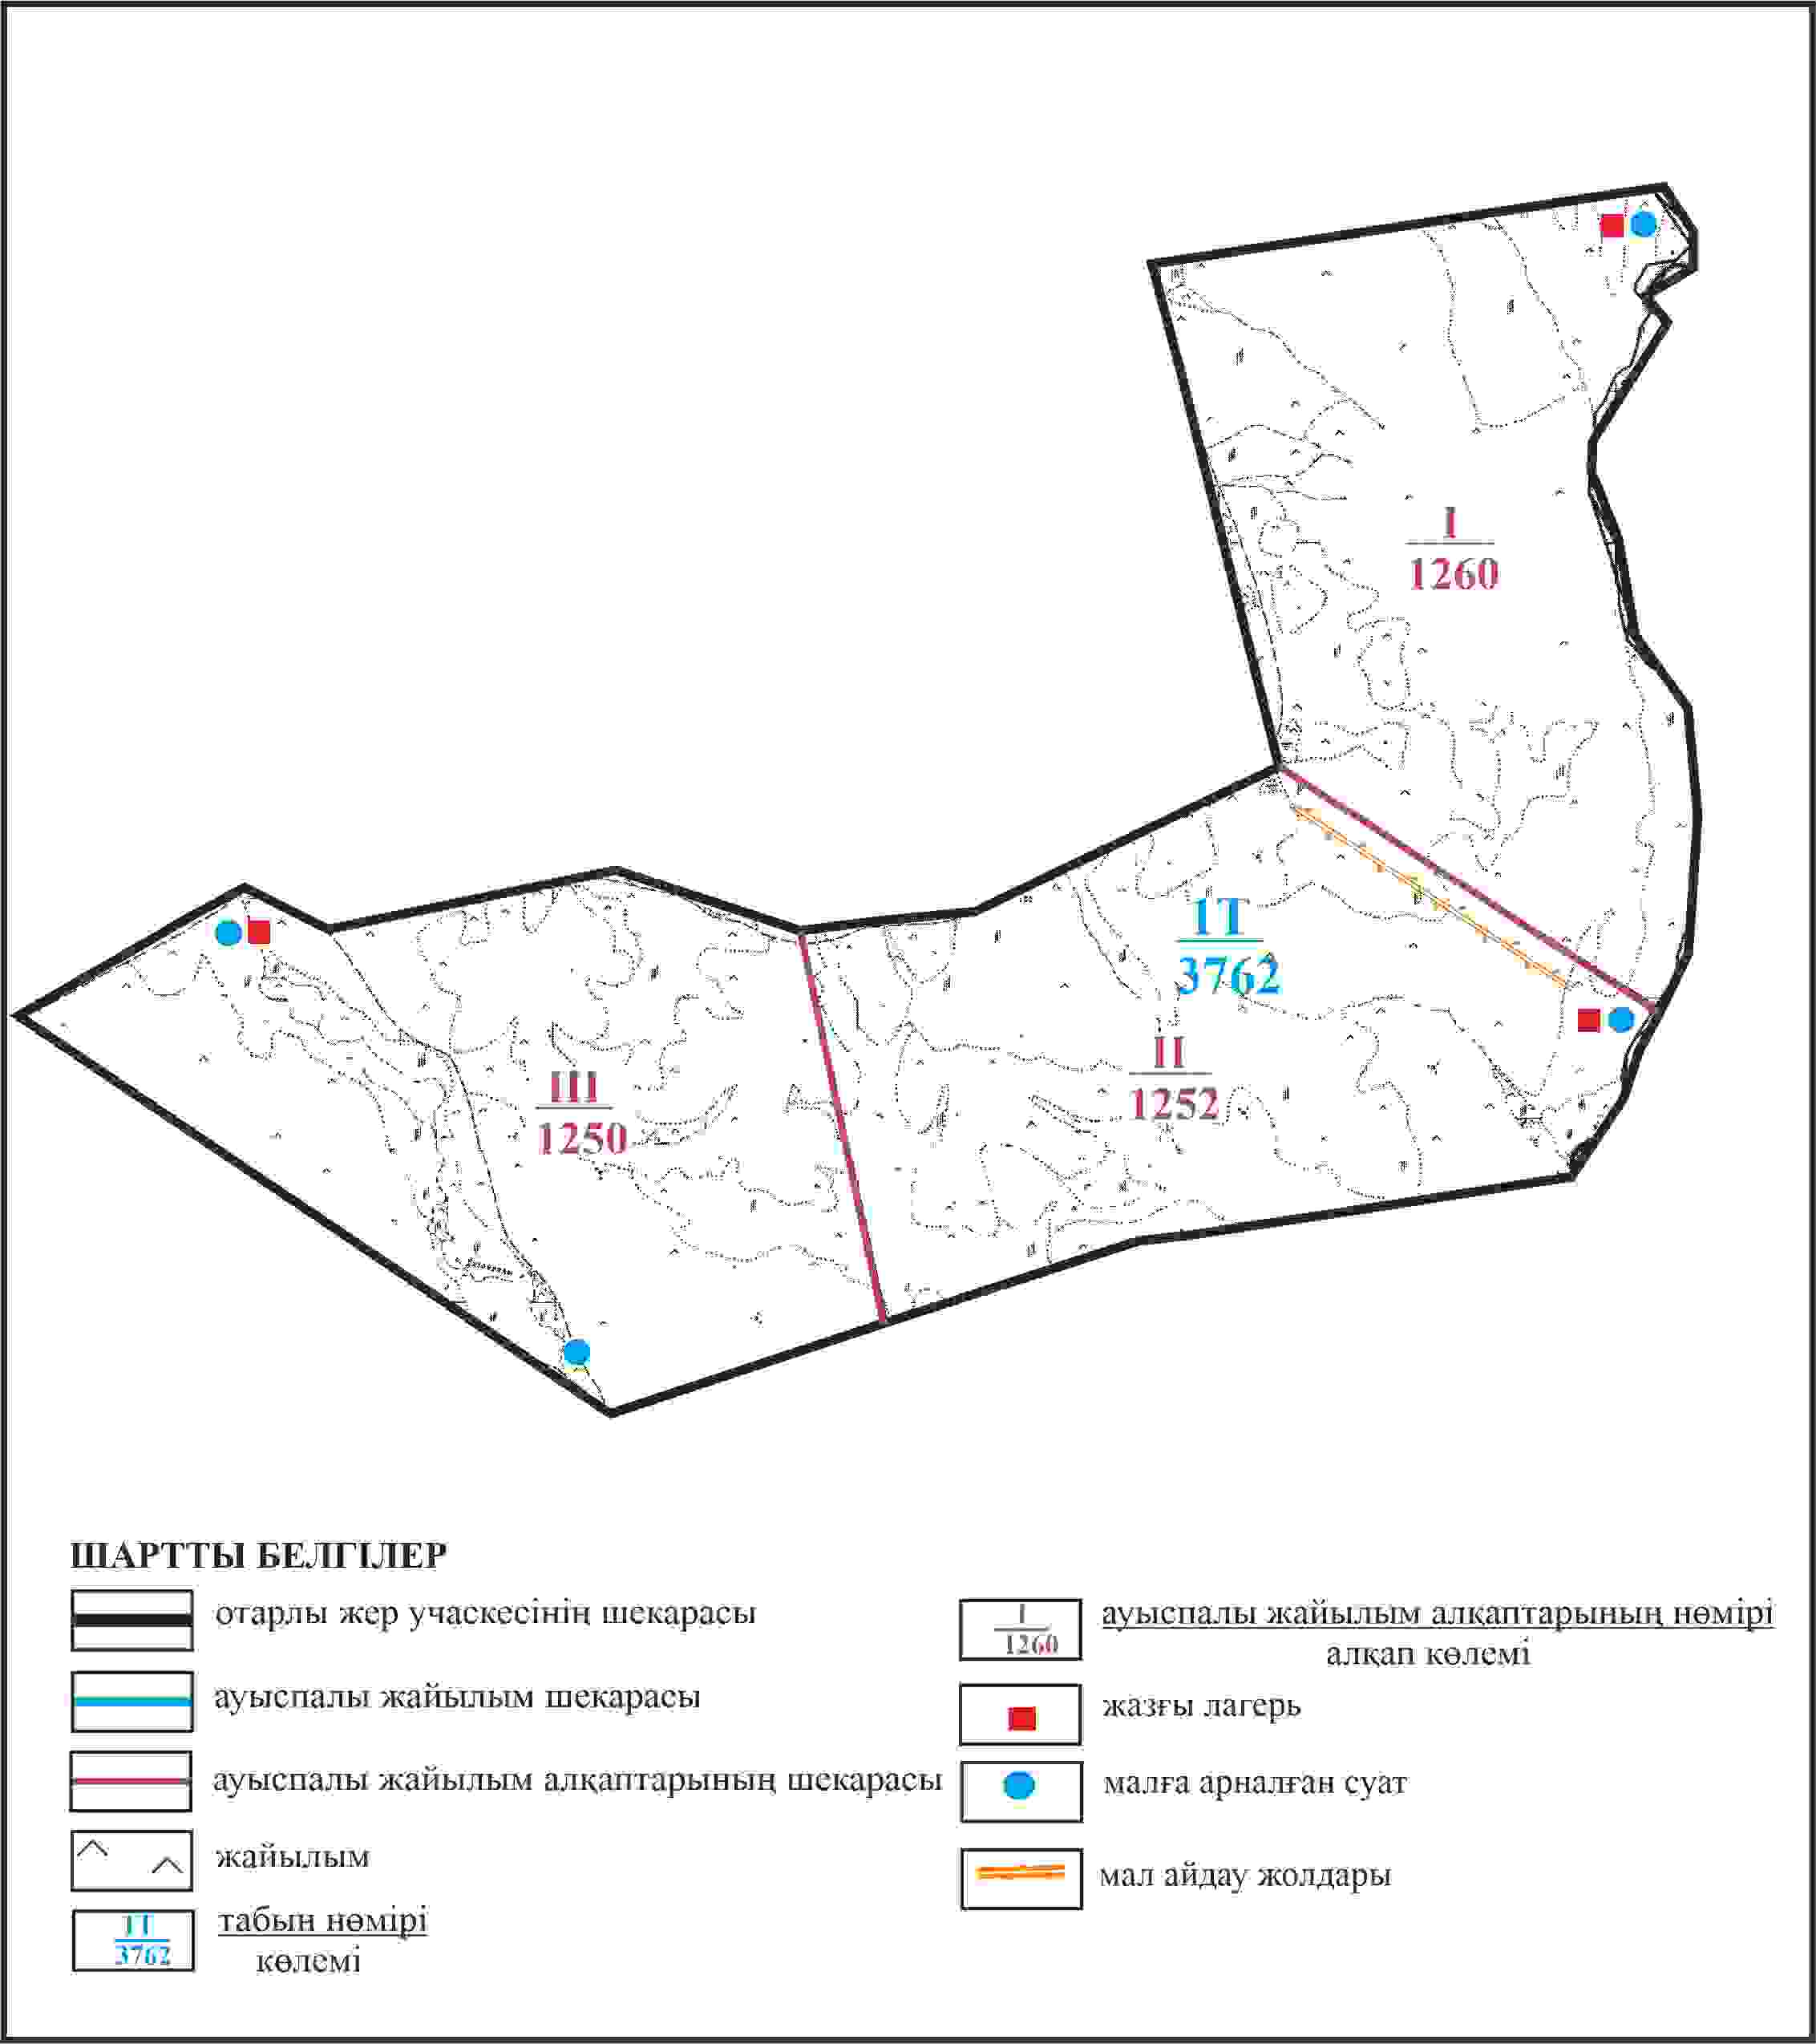

Қарқаралы аудандық мәслихатының
2024 жылғы 08 ақпандағы
№ VIII-17/132 шешіміне
479 қосымша
Қарқаралы ауданы Темірші ауылдық округі 3762 га көлемі отарлы жер учаскесінің шекараларында Қараағаш ауылының жайылым пайдаланушылардың су көздеріне қол жеткізу схемасы

Қарқаралы аудандық мәслихатының
2024 жылғы 08 ақпандағы
№ VIII-17/132 шешіміне
480 қосымша
Қарқаралы ауданы Темірші ауылдық округі 3720 га көлемі отарлы жер учаскесінің шекараларында Қараағаш ауылының ауыл шаруашылығы жануарларының мал басын орналастыру үшін жайылымдарды қайта бөлу схемасы

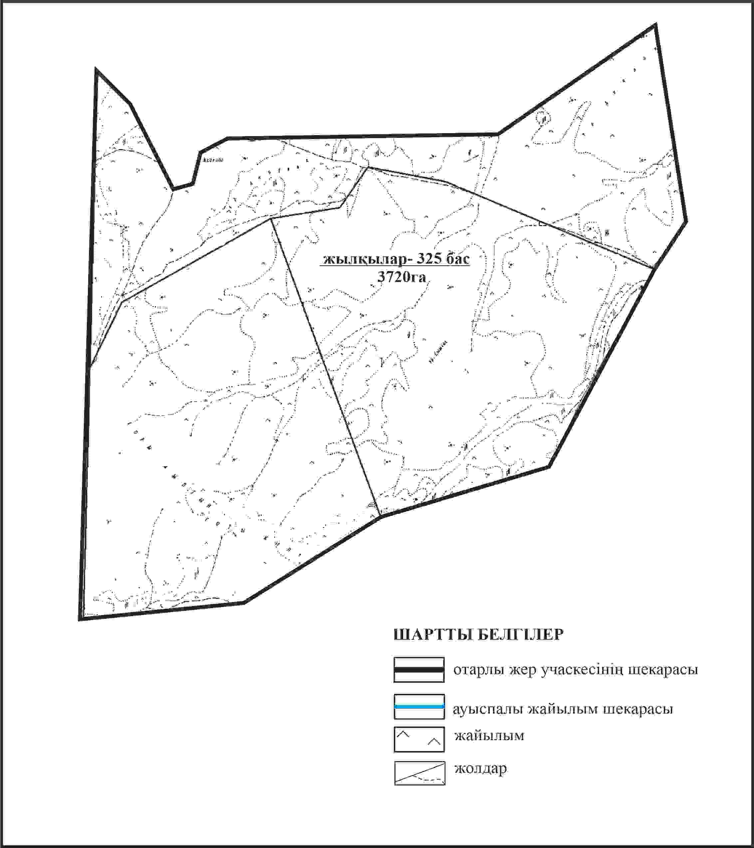

Қарқаралы аудандық мәслихатының
2024 жылғы 08 ақпандағы
№ VIII-17/132 шешіміне
481 қосымша
Қарқаралы ауданы Темірші ауылдық округі 3720 га көлемі отарлы жер учаскесінің шекараларында Қараағаш ауылының жайылымдық инфрақұрылым объектілерінің, жайылым аландарының және сыртқы және ішкі шекаларының схемасы

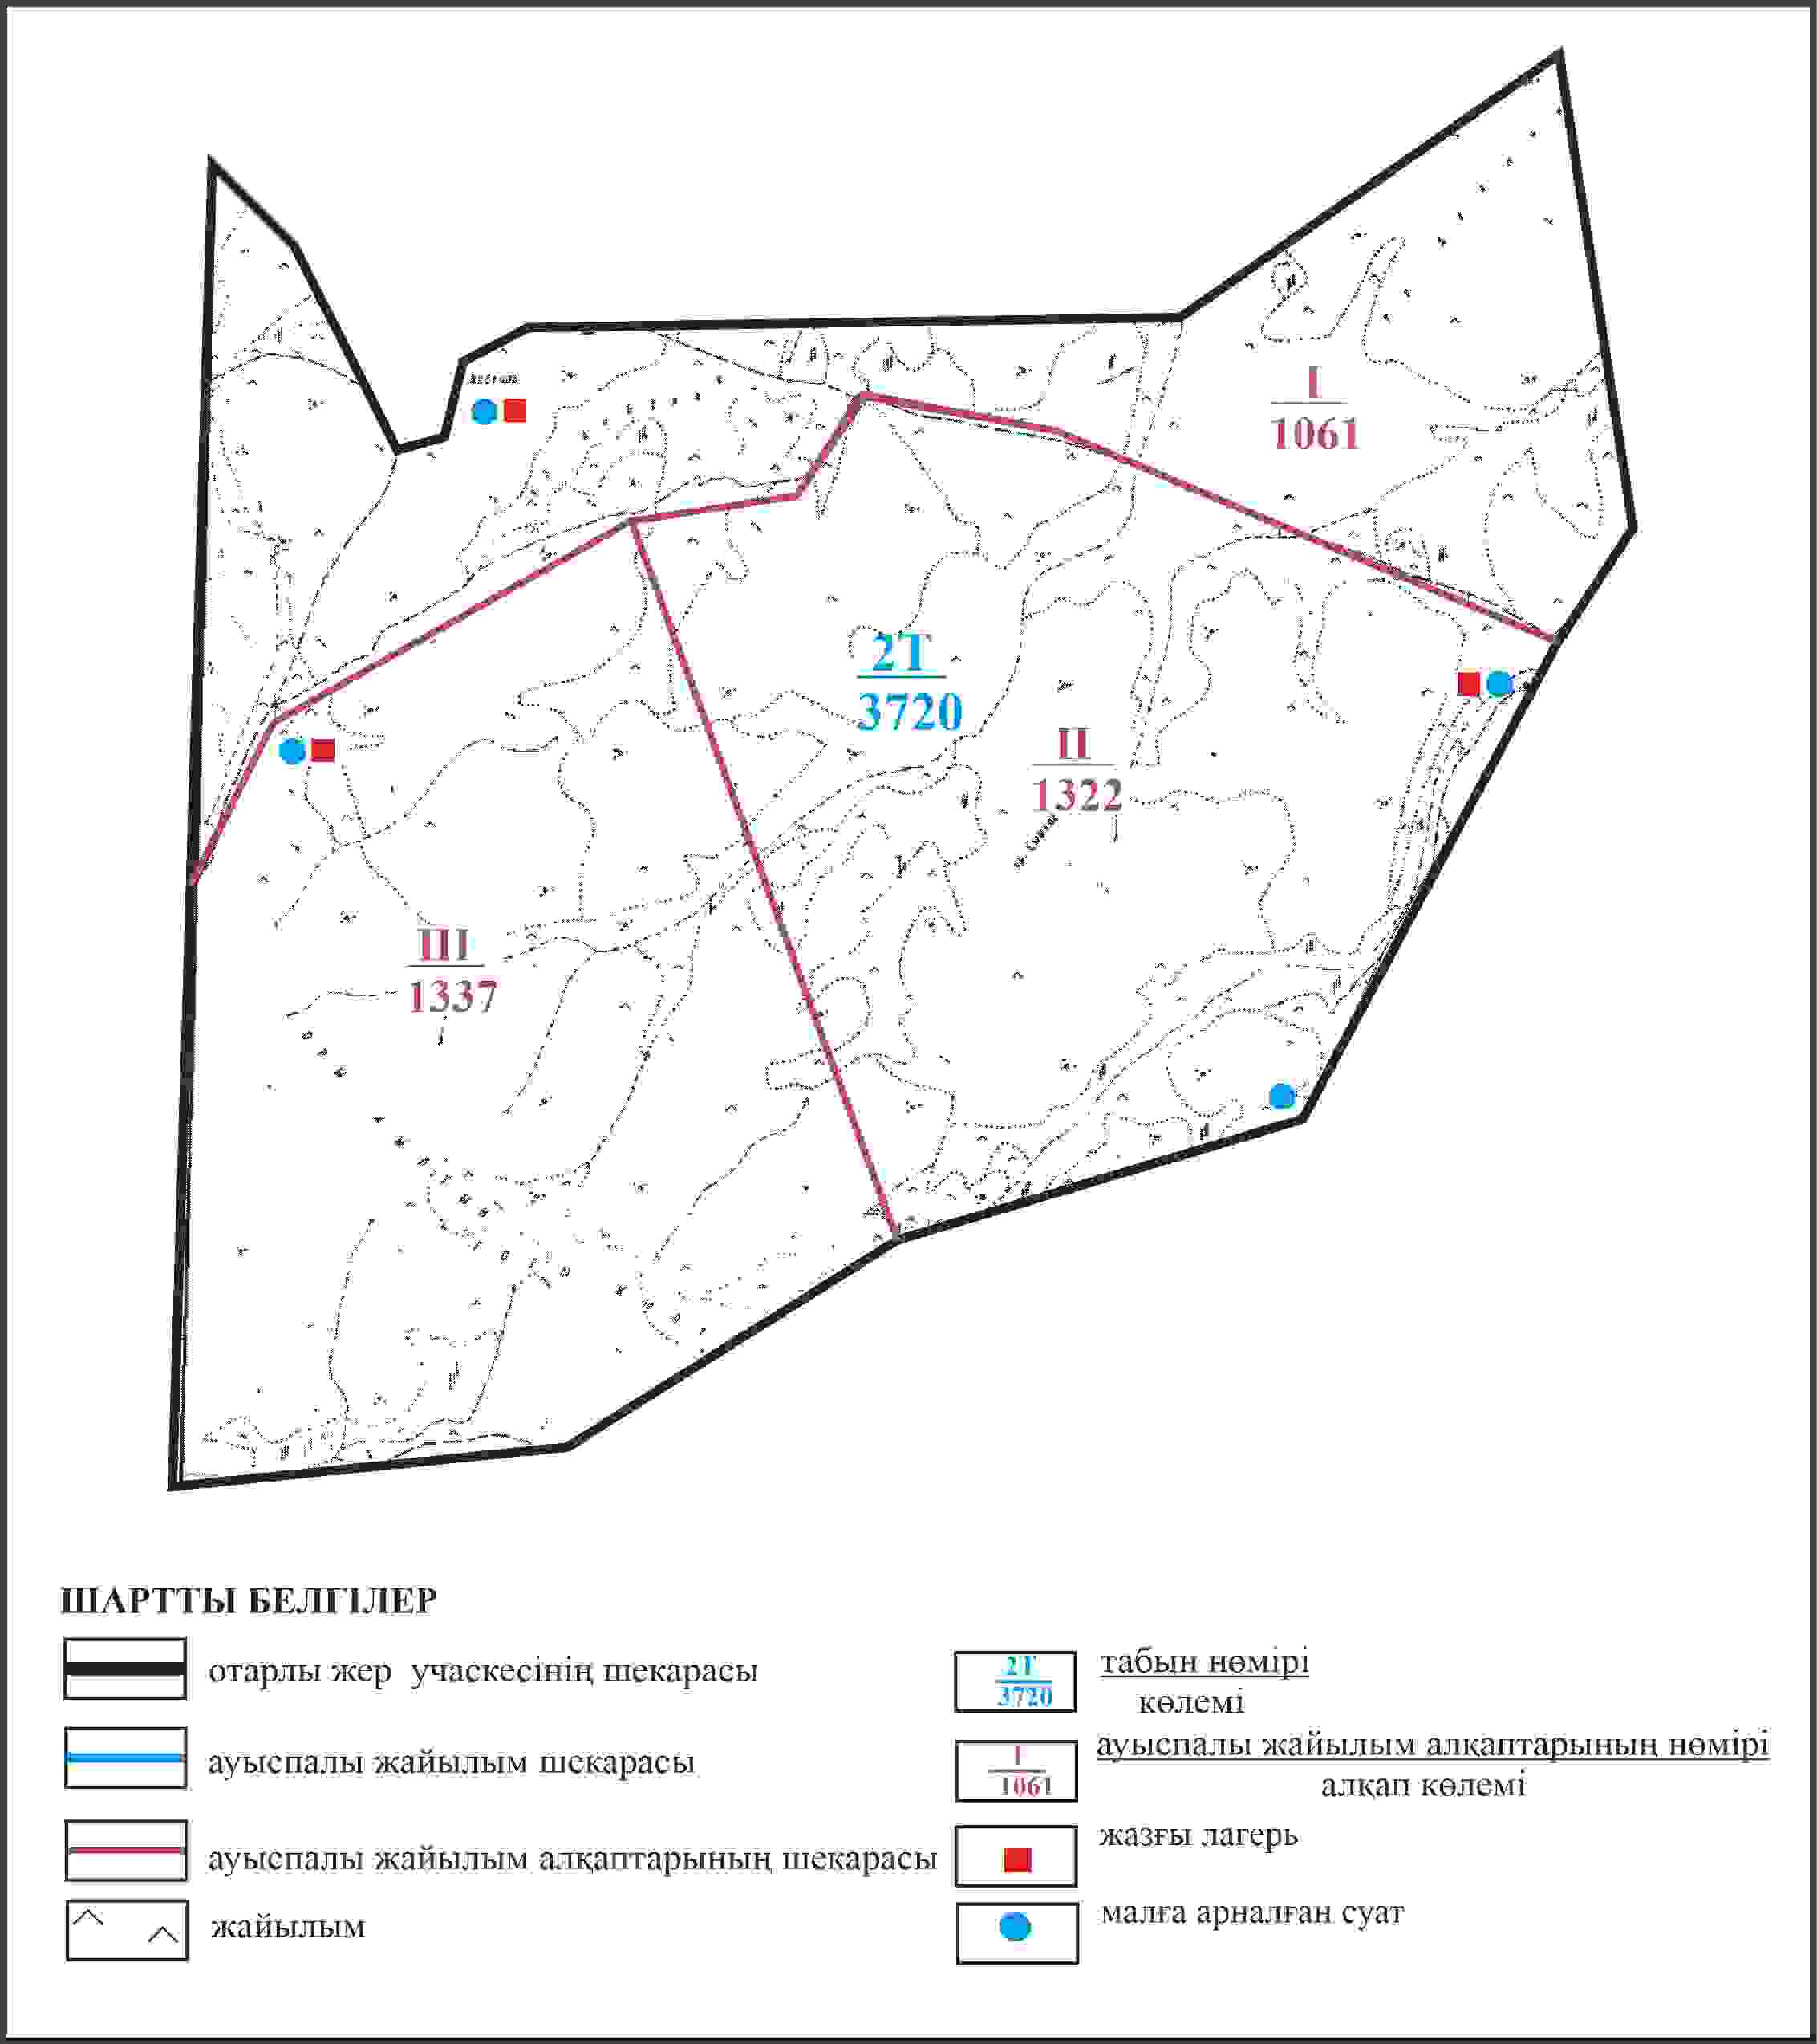

Қарқаралы аудандық мәслихатының
2024 жылғы 08 ақпандағы
№ VIII-17/132 шешіміне
482 қосымша
Қарқаралы ауданы Темірші ауылдық округі 3720 га көлемі отарлы жер учаскесінің шекараларында Қараағаш ауылының жайылым пайдаланушылардың су көздеріне қол жеткізу схемасы

Қарқаралы аудандық мәслихатының
2024 жылғы 08 ақпандағы
№ VIII-17/132 шешіміне
483 қосымша
Қарқаралы ауданы Темірші ауылдық округі Айнабұлақ ауылының аумағындағы жер учаскелерінің меншік неленушілері мен жер пайдаланушылардың жайылымдарын орналастыру схемасы

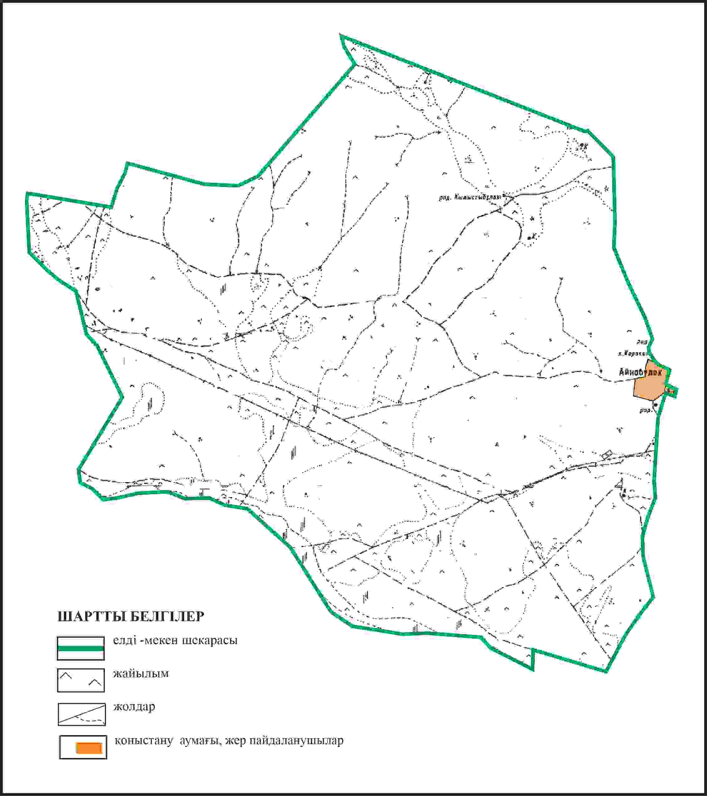

Қарқаралы аудандық мәслихатының
2024 жылғы 08 ақпандағы
№ VIII-17/132 шешіміне
484 қосымша
Қарқаралы ауданы Темірші ауылдық округі Айнабұлақ ауылының шекараларында ауыл шаруашылығы жануарларының мал басын орналастыру үшін жайылымдарды қайта бөлу схемасы

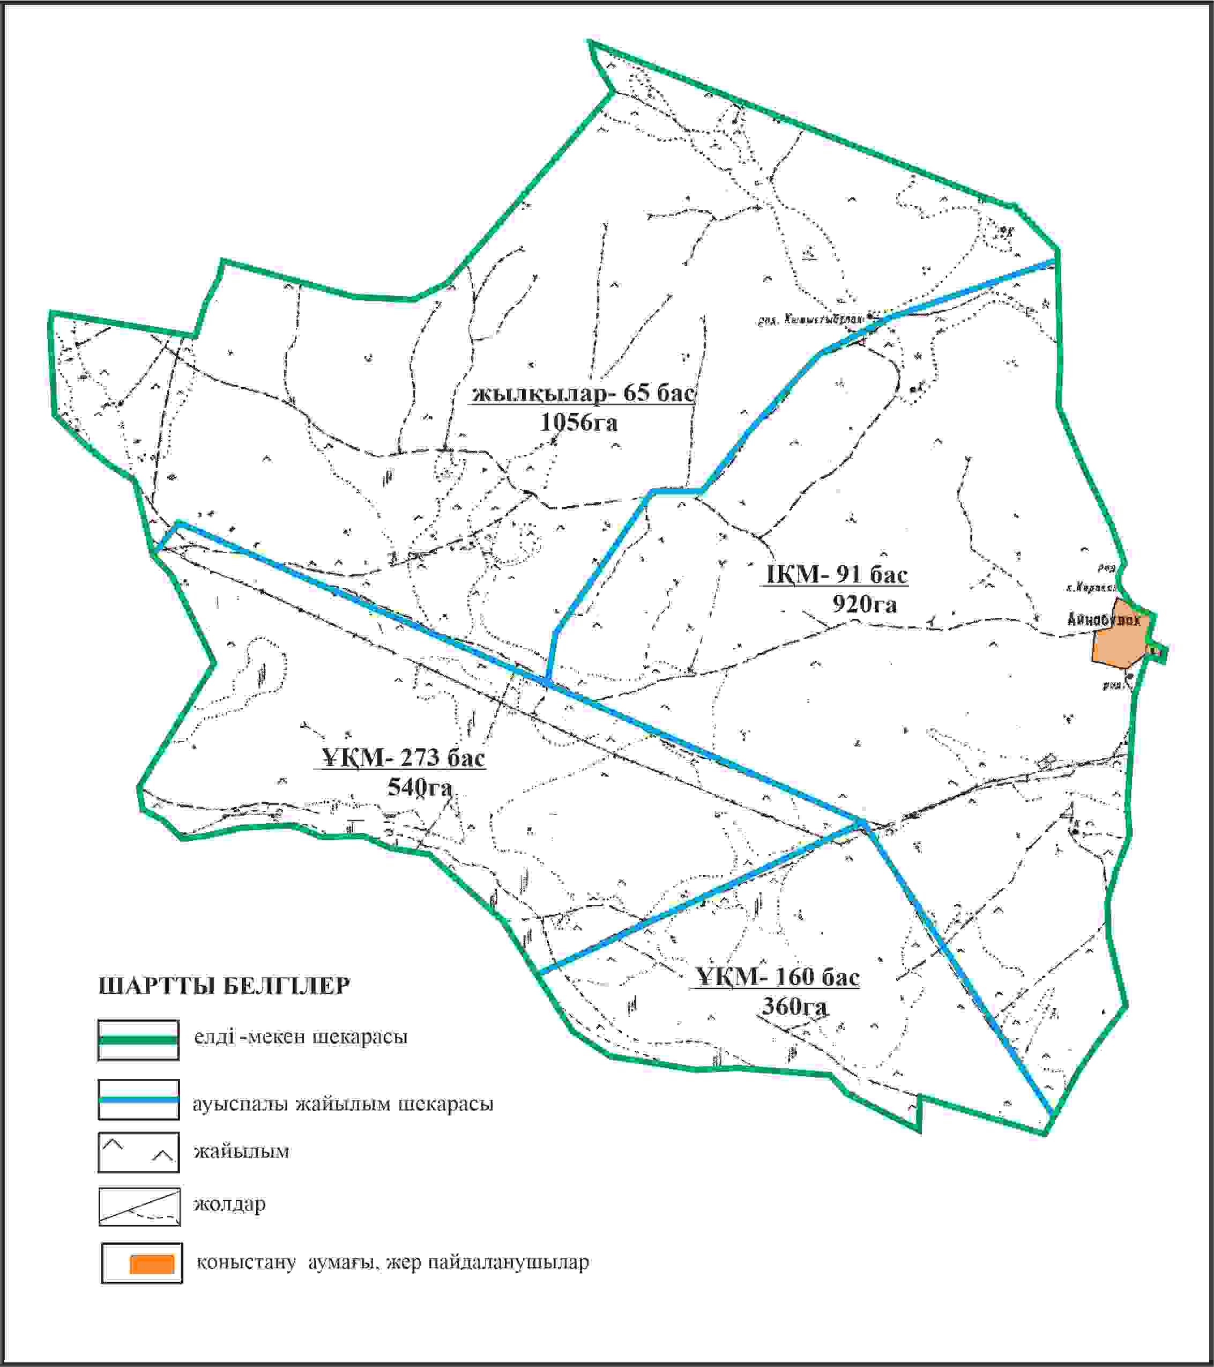

Қарқаралы аудандық мәслихатының
2024 жылғы 08 ақпандағы
№ VIII-17/132 шешіміне
485 қосымша
Қарқаралы ауданы Темірші ауылдық округі Айнабұлақ ауылының шекараларында жайылымдық инфрақұрылым объектілерінің, жайылым аландарының және сыртқы және ішкі шекаларының схемасы

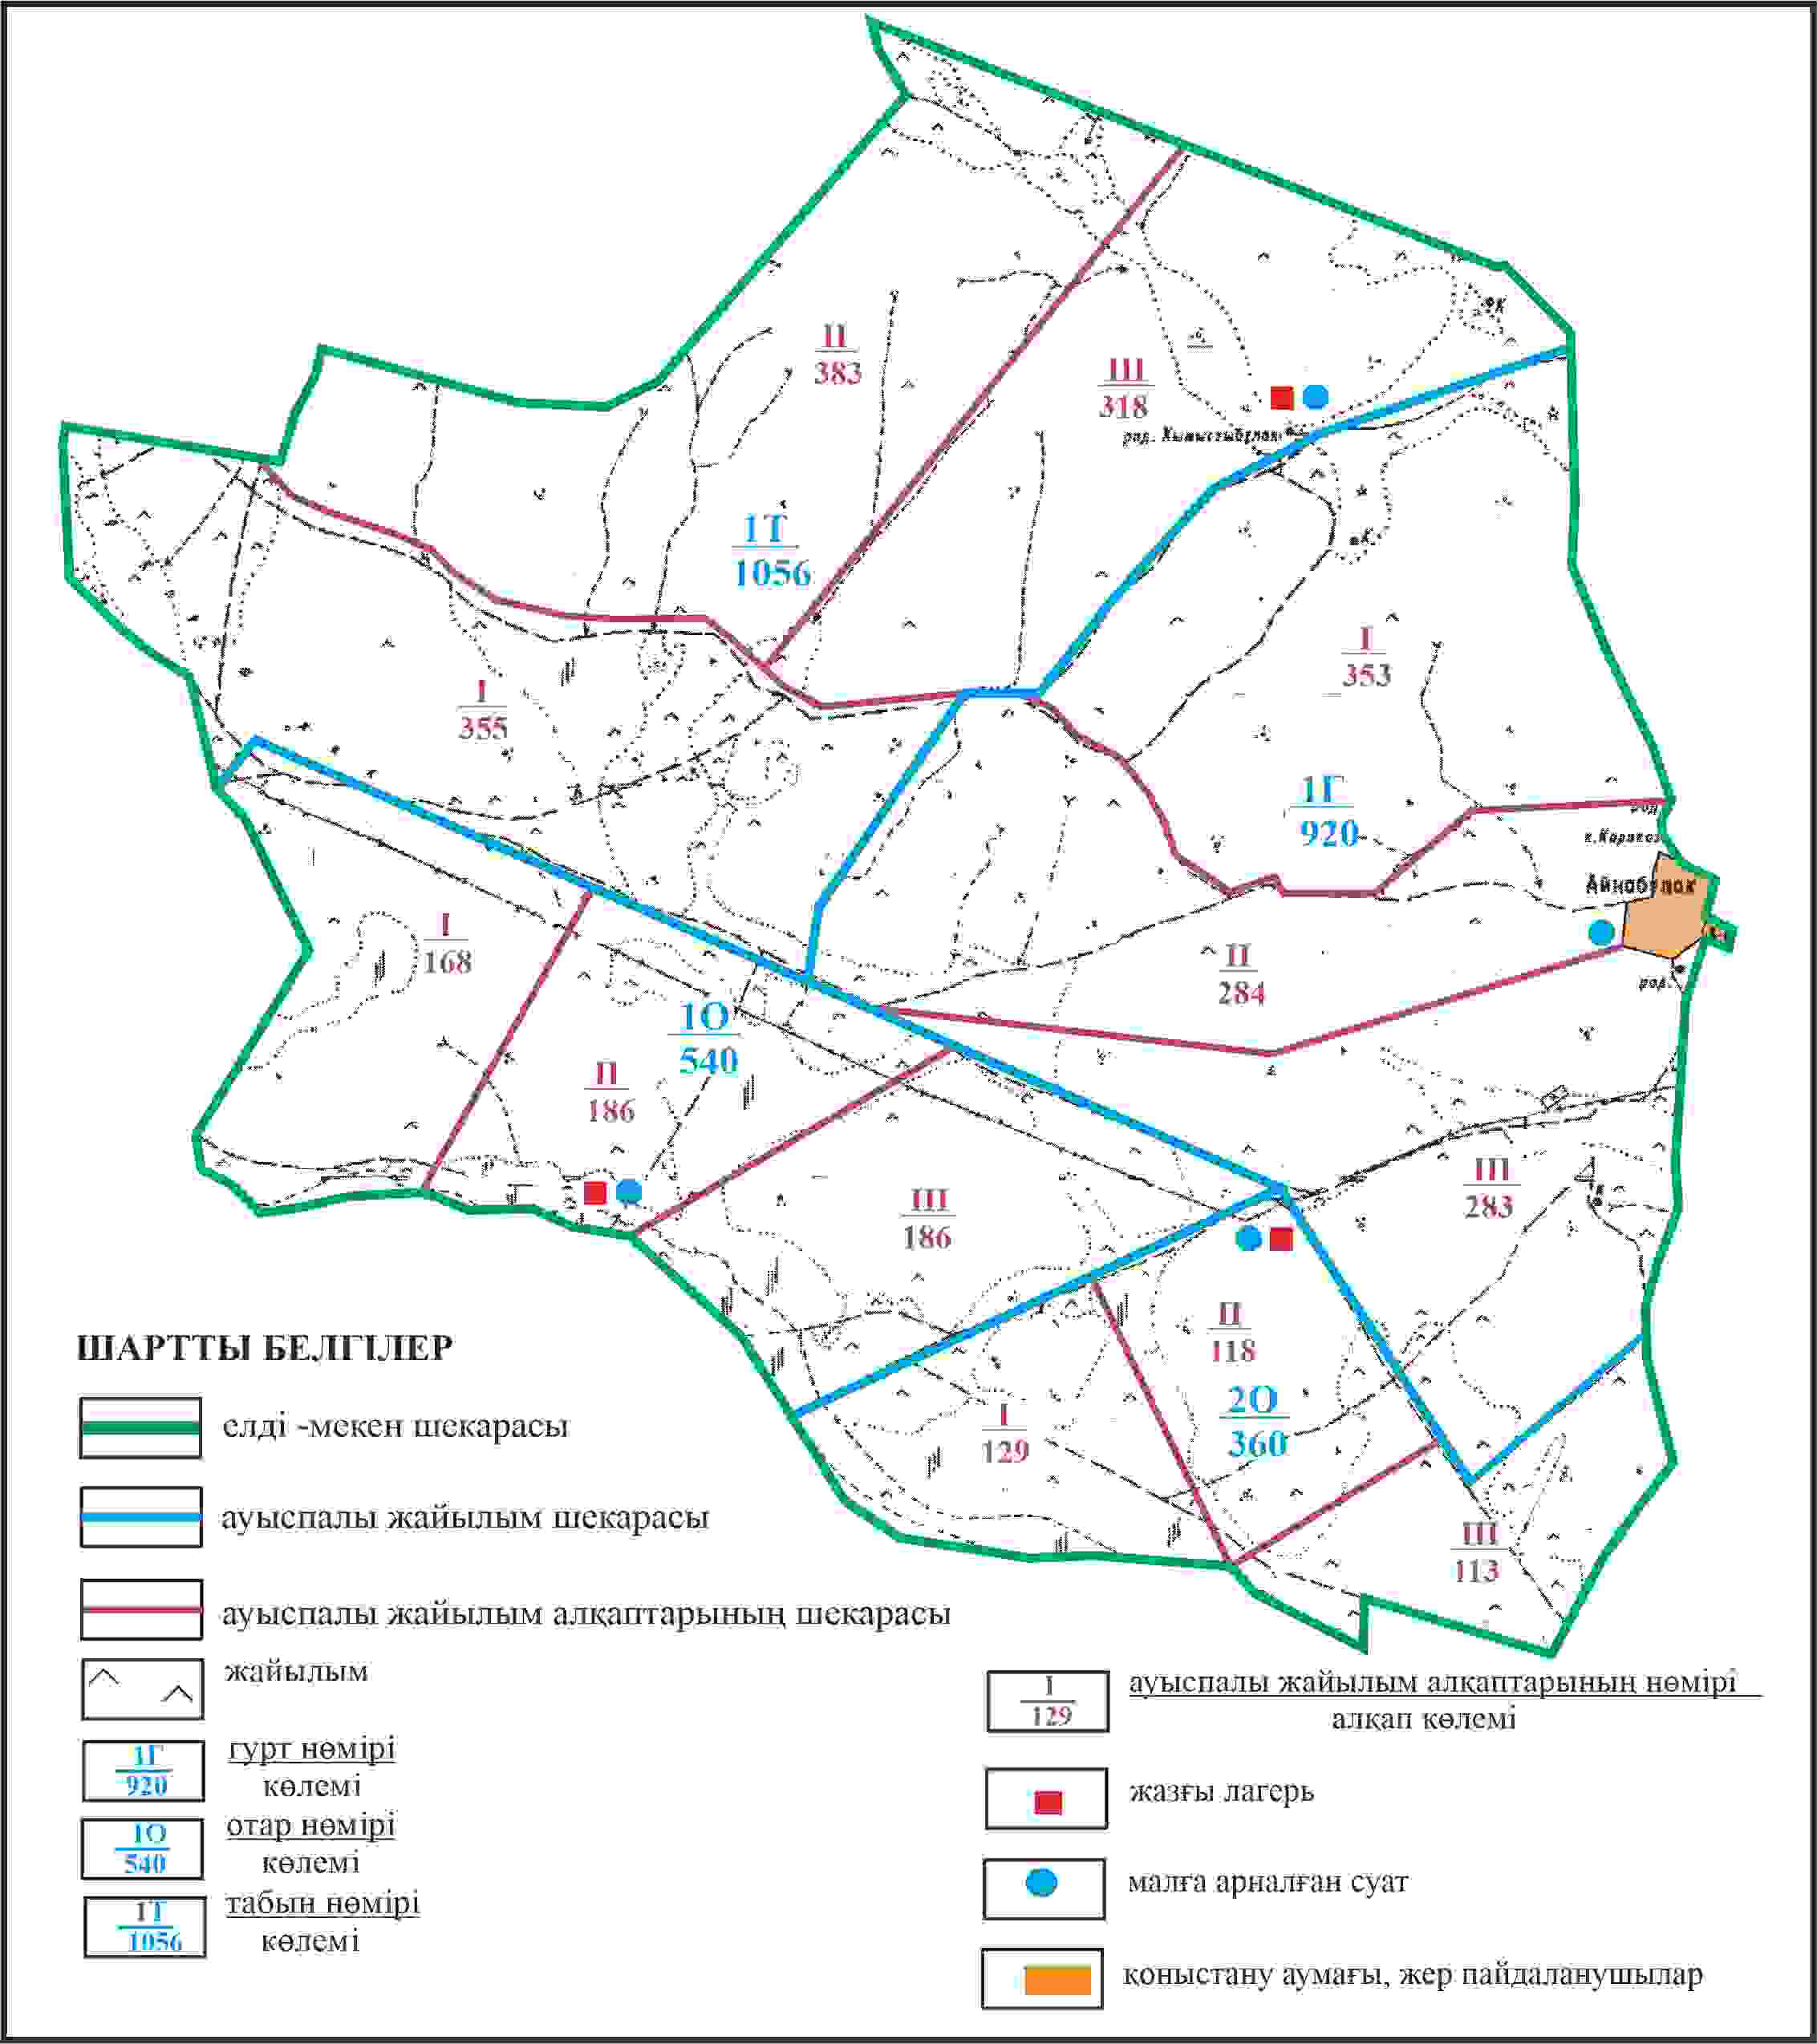

Қарқаралы аудандық мәслихатының
2024 жылғы 08 ақпандағы
№ VIII-17/132 шешіміне
486 қосымша
Қарқаралы ауданы Темірші ауылдық округі Айнабұлақ ауылының шекараларында жайылым пайдаланушылардың су көздеріне қол жеткізу схемасы

Қарқаралы аудандық мәслихатының
2024 жылғы 08 ақпандағы
№ VIII-17/132 шешіміне
487 қосымша
Қарқаралы ауданы Томар ауылдық округі Томар ауылының аумағындағы жер учаскелерінің меншік иеленушілері мен жер пайдаланушылардың жайылымдарын орналастыру схемасы

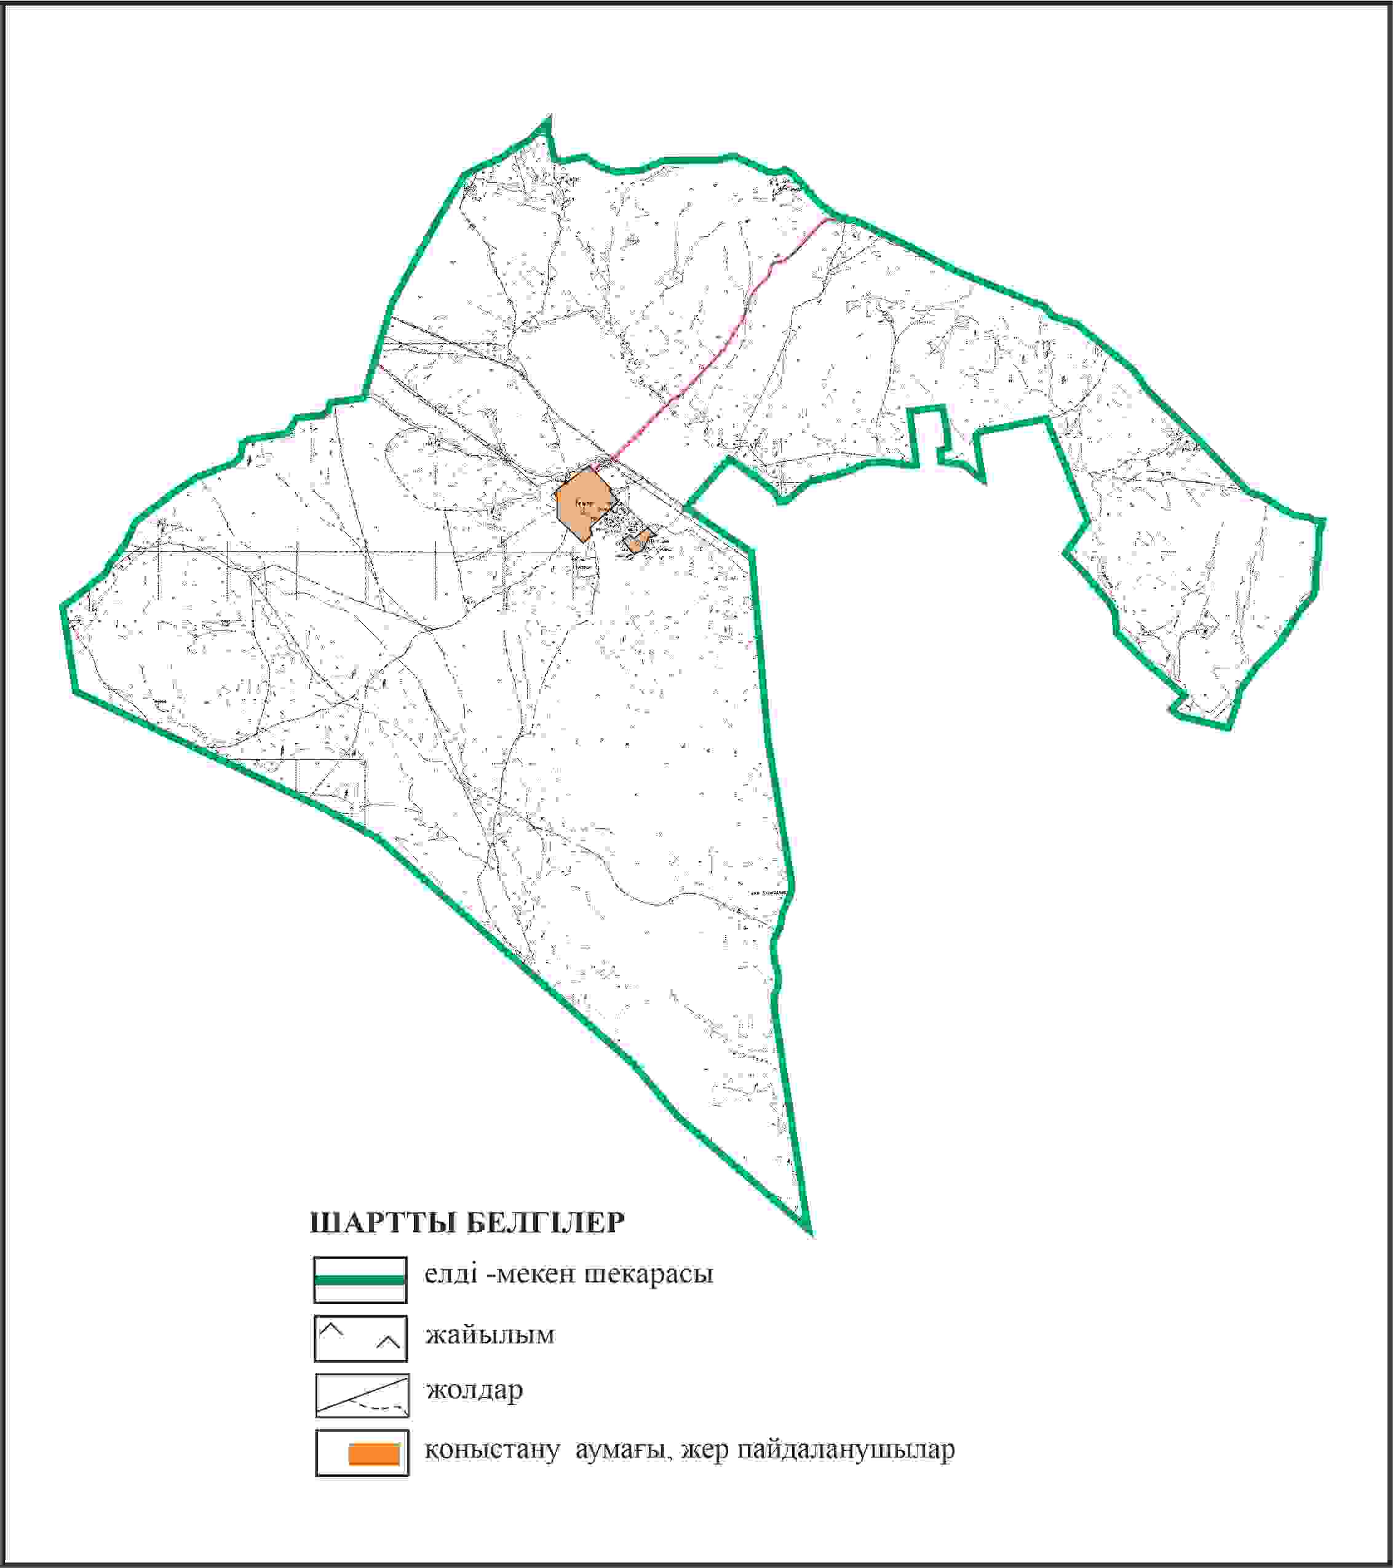

Қарқаралы аудандық мәслихатының
2024 жылғы 08 ақпандағы
№ VIII-17/132 шешіміне
488 қосымша
Қарқаралы ауданы Томар ауылдық округі Томар ауылының шекараларында ауыл шаруашылығы жануарларының мал басын орналастыру үшін жайылымдарды қайта бөлу схемасы

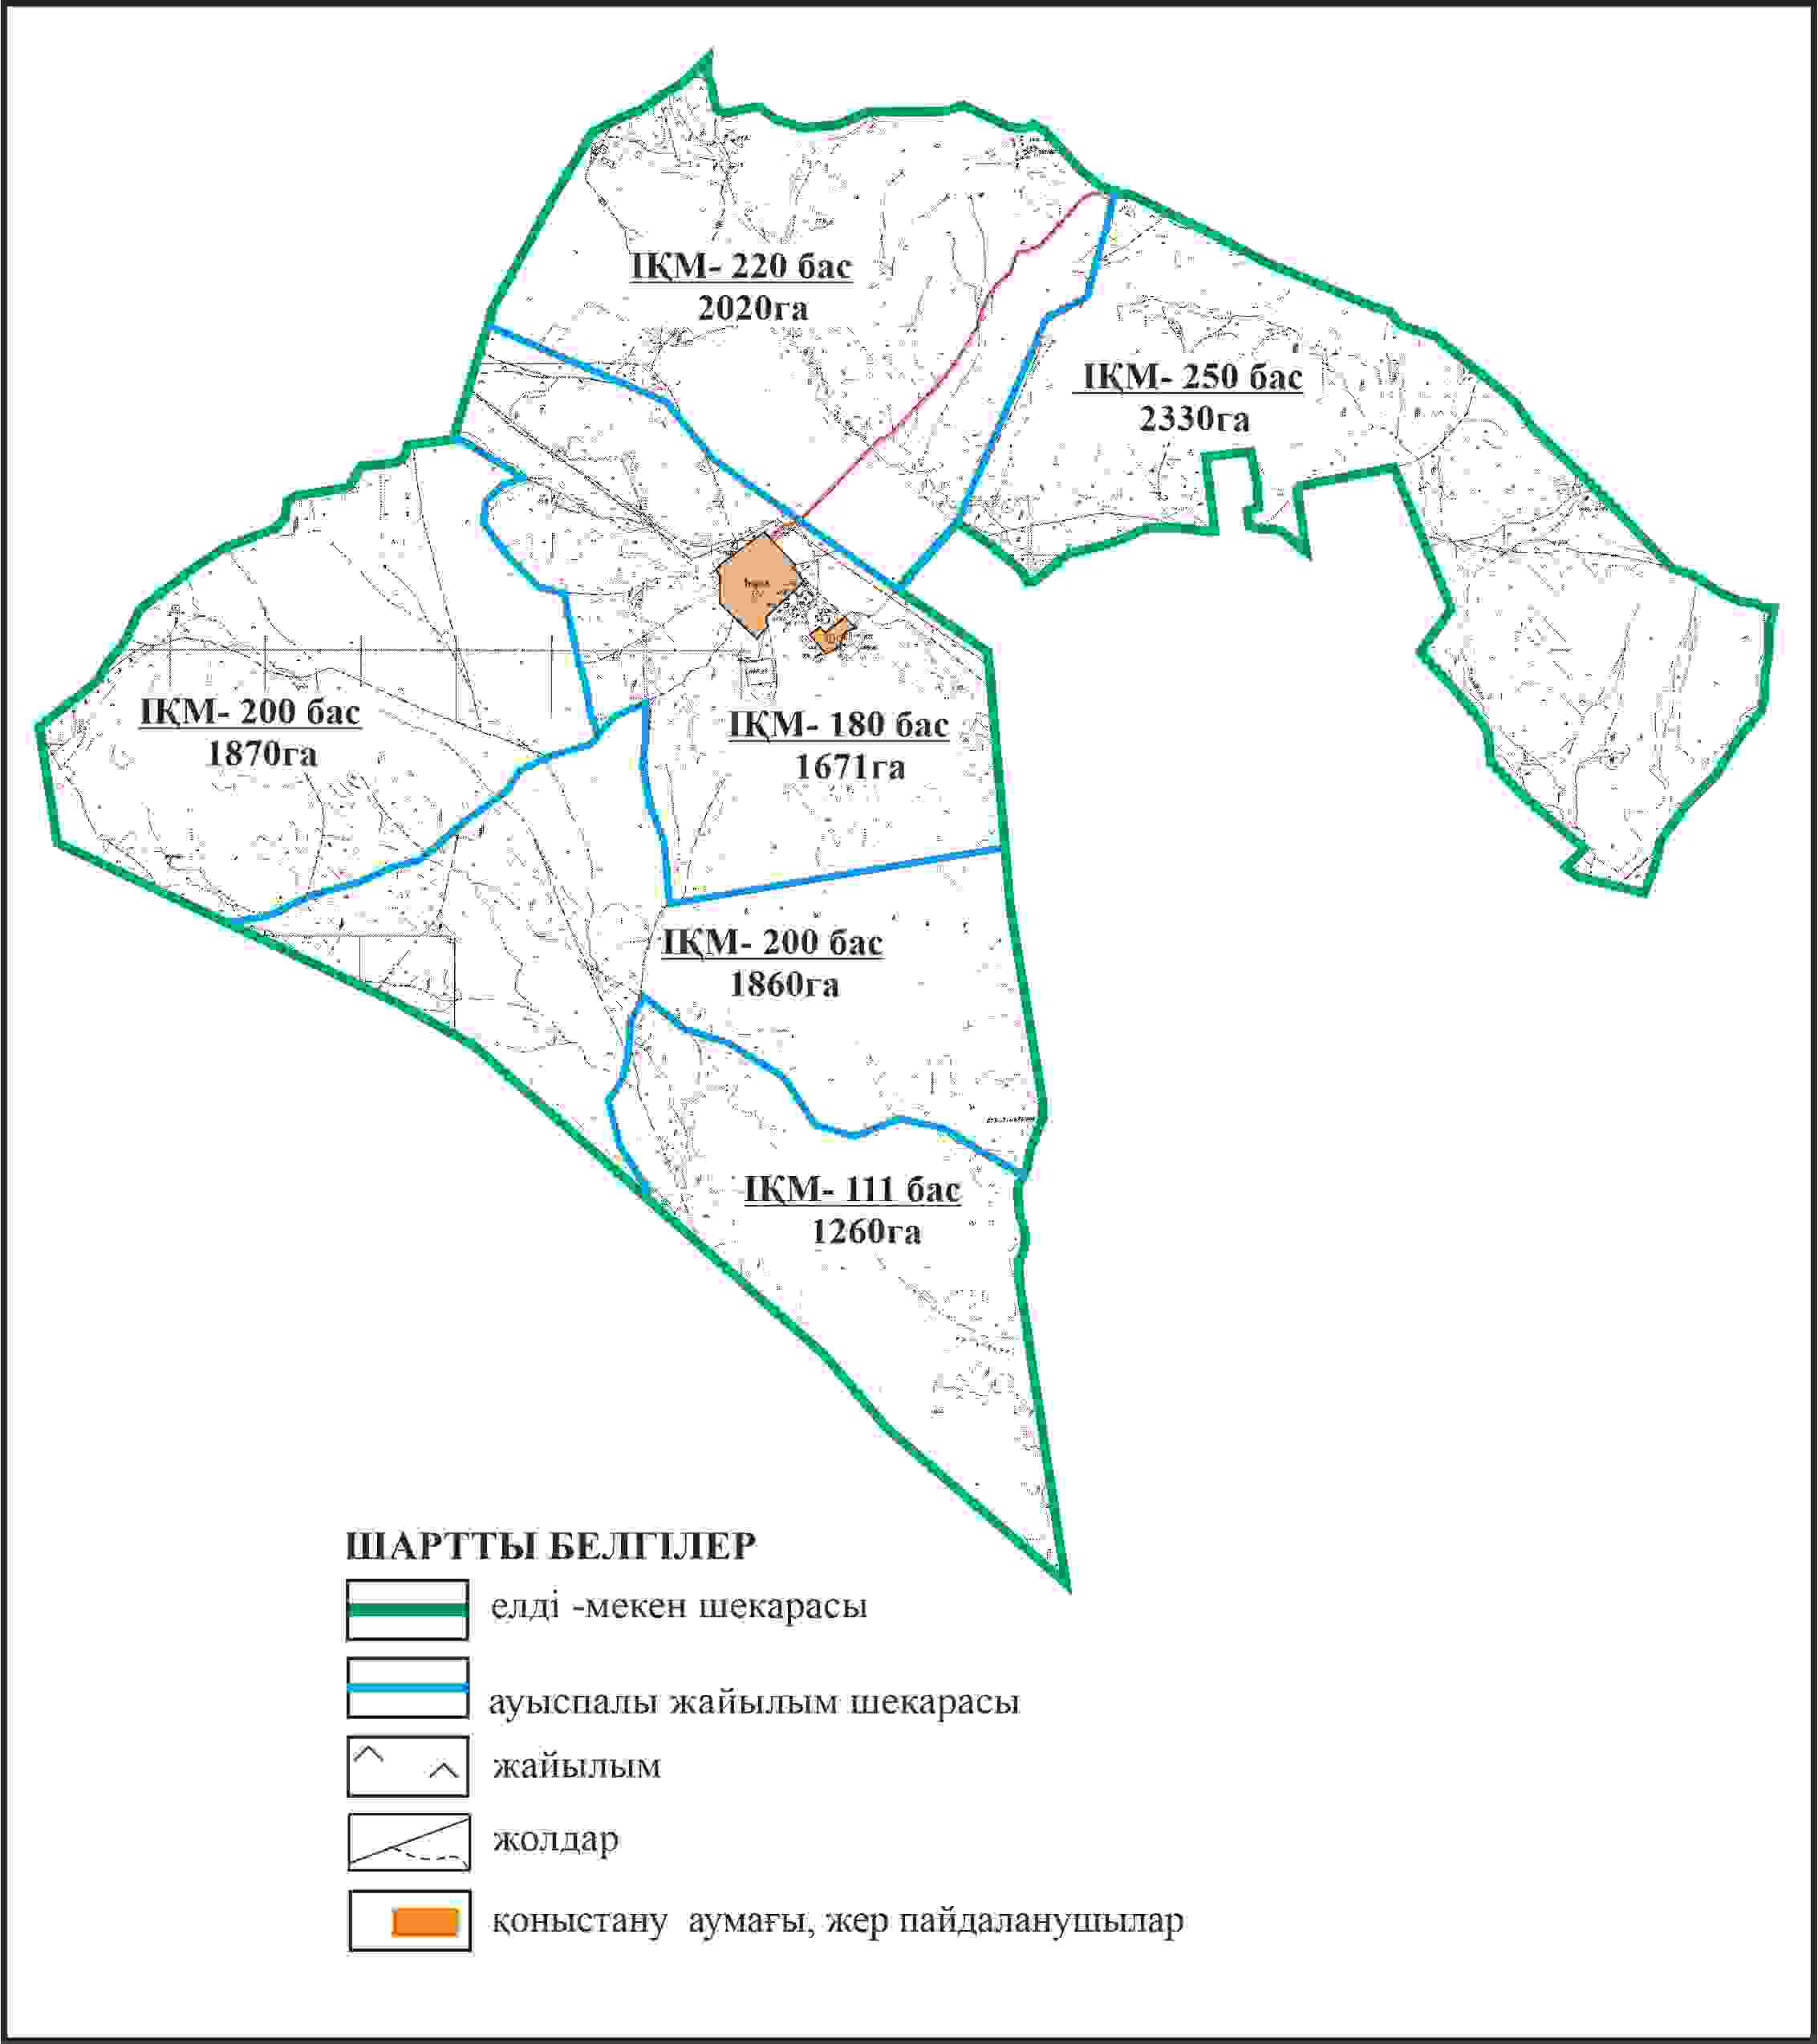

Қарқаралы аудандық мәслихатының
2024 жылғы 08 ақпандағы
№ VIII-17/132 шешіміне
489 қосымша
Қарқаралы ауданы Томар ауылдық округі Томар ауылының шекараларында жайылымдық инфрақұрылым объектілерінің, жайылым аландарының және сыртқы және ішкі шекаларының схемасы

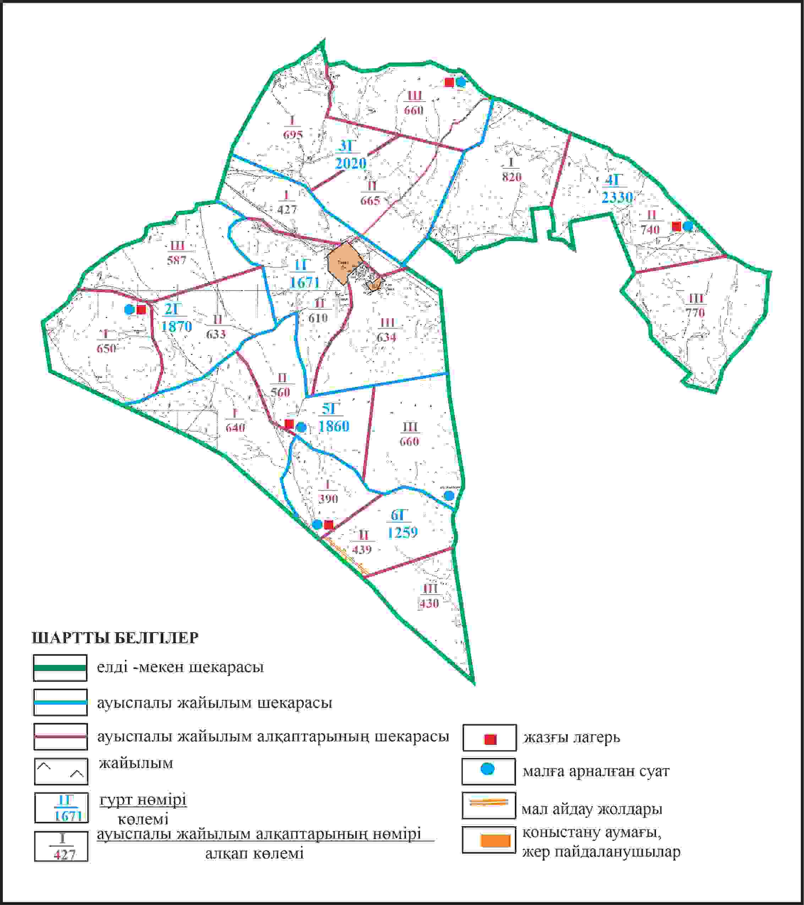

Қарқаралы аудандық мәслихатының
2024 жылғы 08 ақпандағы
№ VIII-17/132 шешіміне
490 қосымша
Қарқаралы ауданы Томар ауылдық округі Томар ауылының шекараларында жайылым пайдаланушылардың су көздеріне қол жеткізу схемасы

Қарқаралы аудандық мәслихатының
2024 жылғы 08 ақпандағы
№ VIII-17/132 шешіміне
491 қосымша
Қарқаралы ауданы Томар ауылдық округі 1794 га көлемі алабарлық жер учаскесінің шекараларында Томар ауылының ауыл шаруашылығы жануарларының мал басын орналастыру үшін жайылымдарды қайта бөлу схемасы

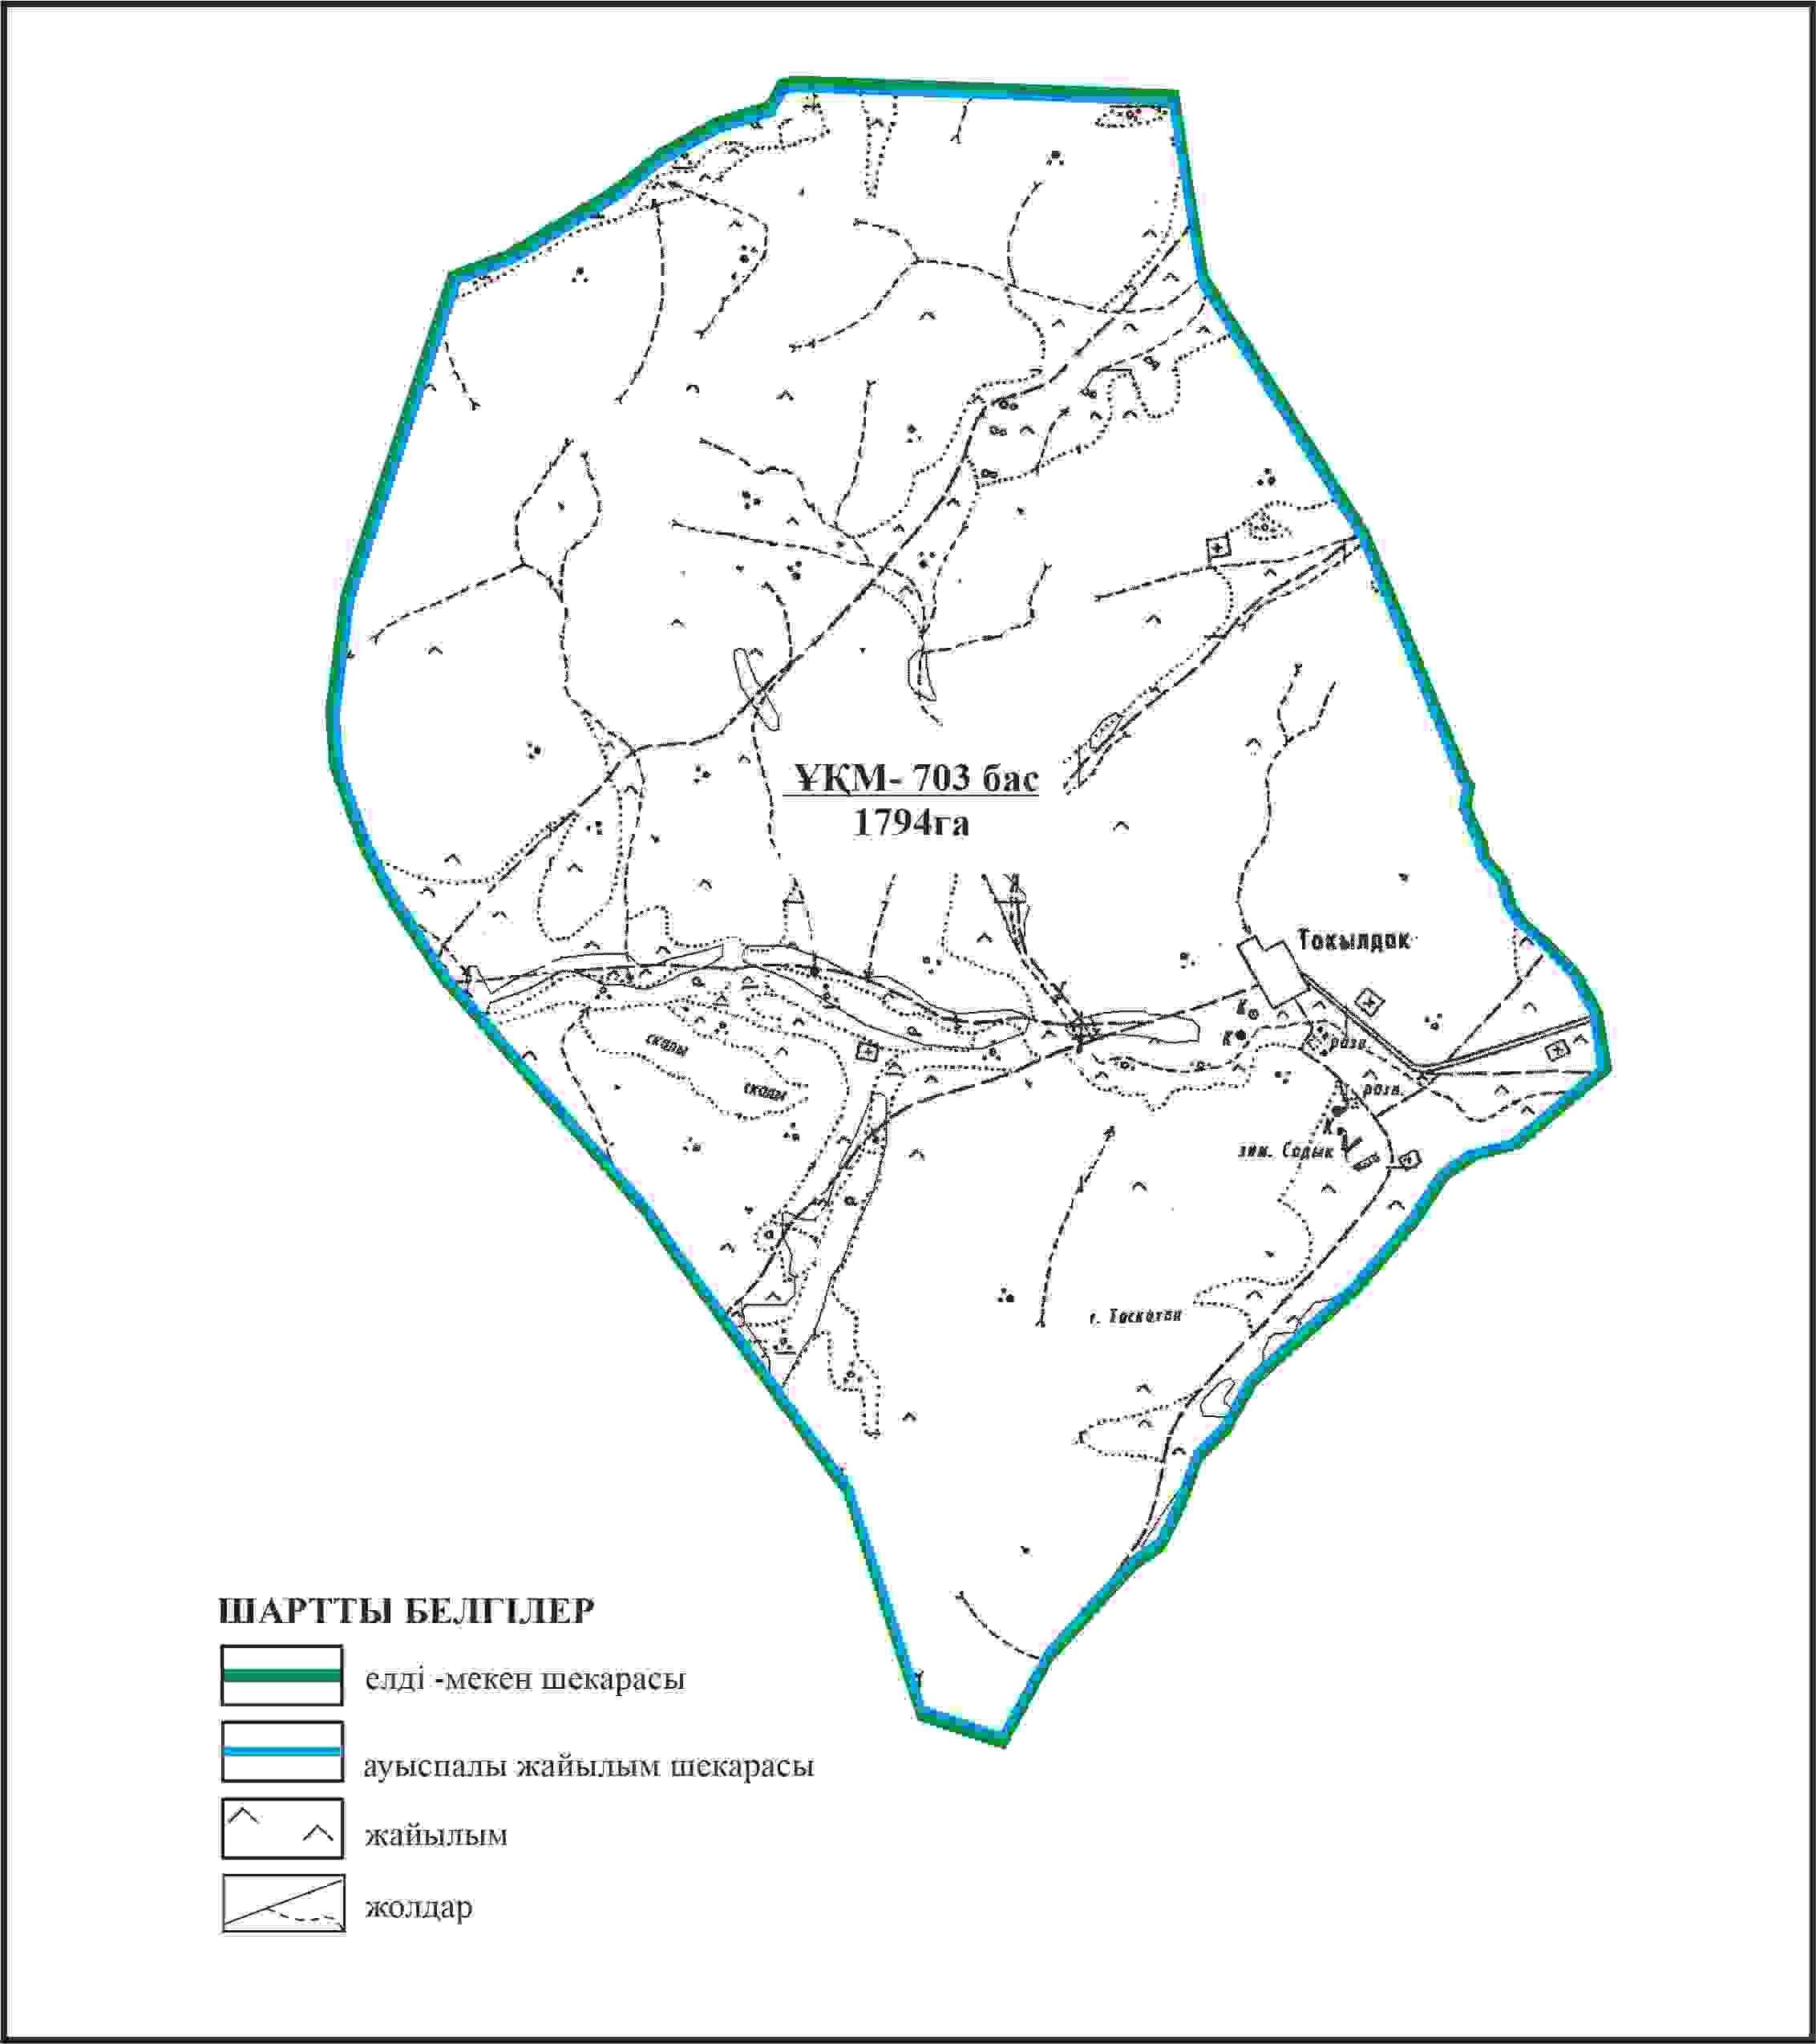

Қарқаралы аудандық мәслихатының
2024 жылғы 08 ақпандағы
№ VIII-17/132 шешіміне
492 қосымша
Қарқаралы ауданы Томар ауылдық округі 1794 га көлемі алабарлық жер учаскесінің шекараларында Томар ауылының жайылымдық инфрақұрылым объектілерінің, жайылым аландарының және сыртқы және ішкі шекаларының схемасы

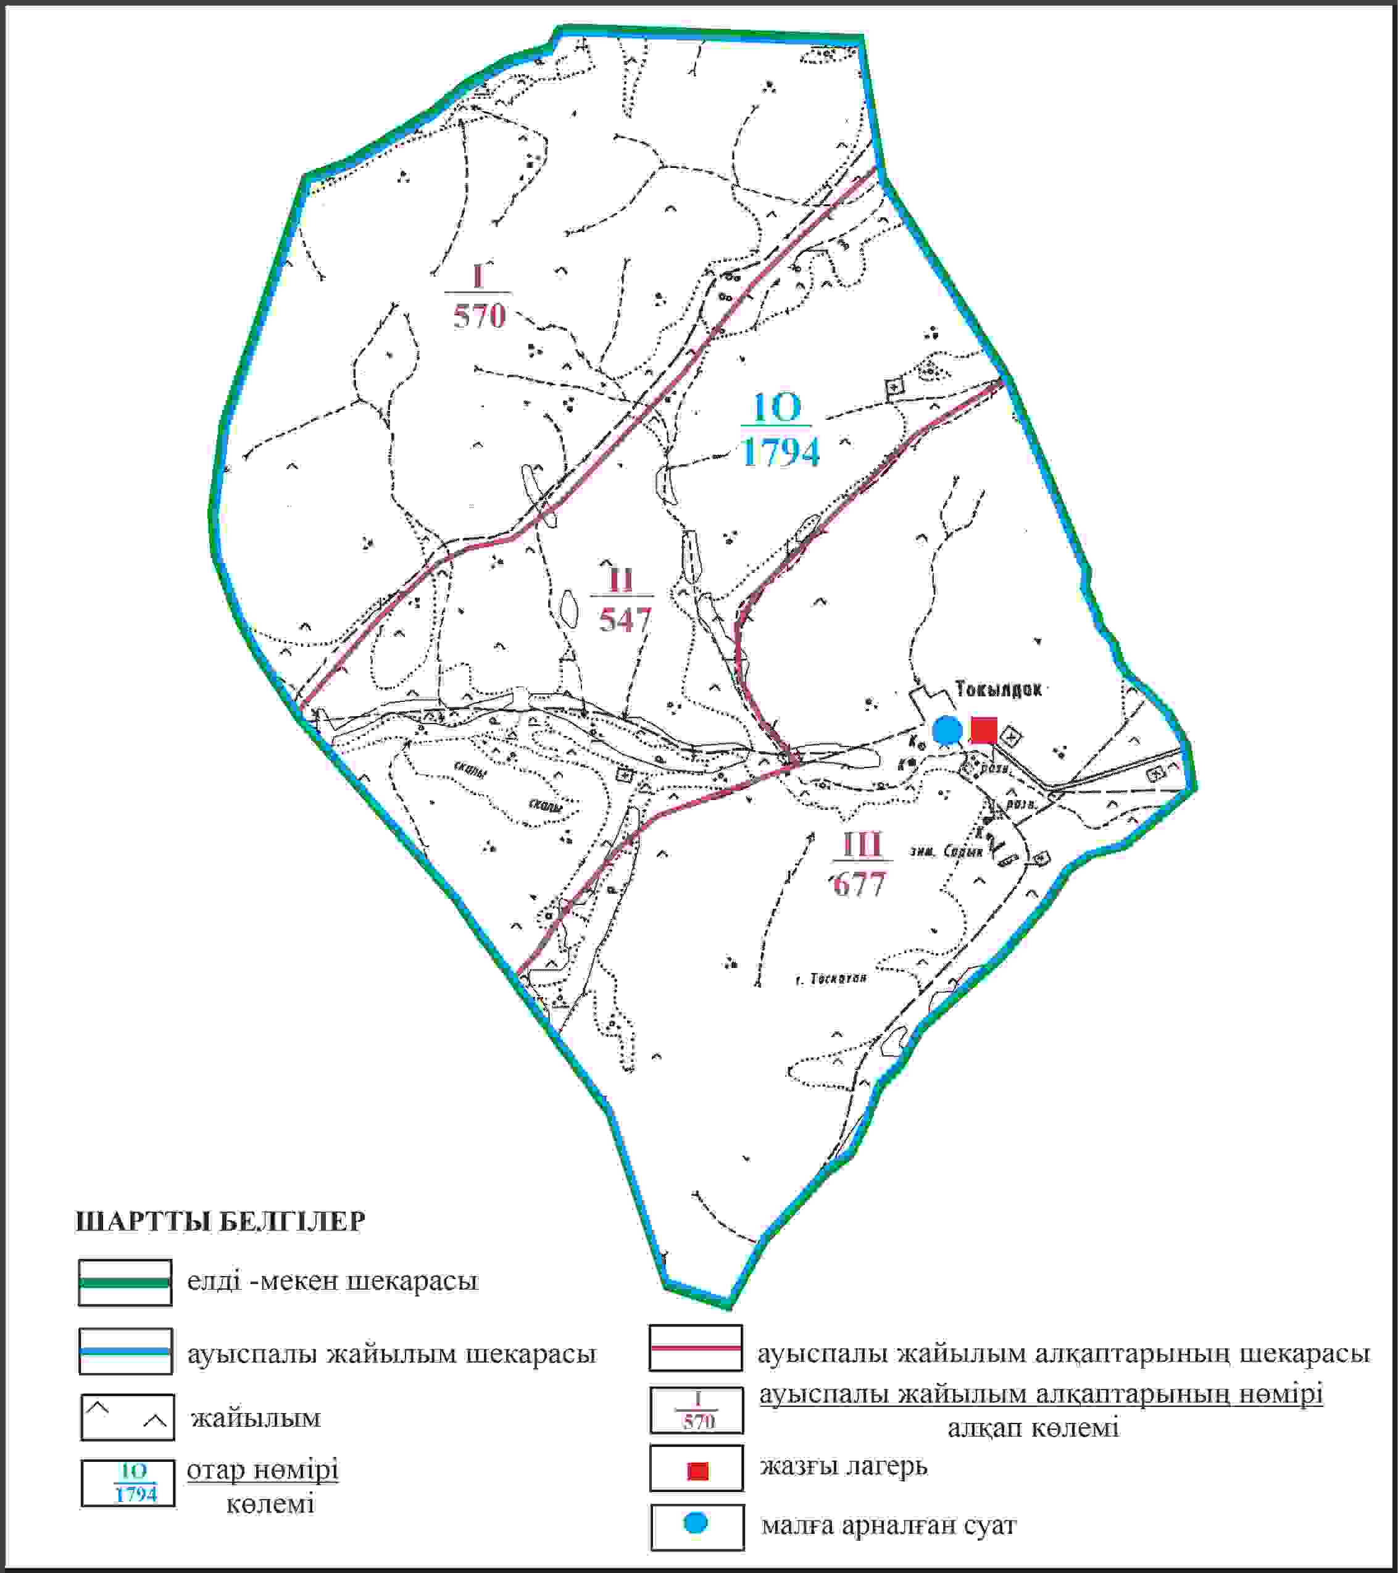

Қарқаралы аудандық мәслихатының
2024 жылғы 08 ақпандағы
№ VIII-17/132 шешіміне
493 қосымша
Қарқаралы ауданы Томар ауылдық округі 1794 га көлемі алабарлық жер учаскесінің шекараларында Томар ауылының жайылым пайдаланушылардың су көздеріне қол жеткізу схемасы

Қарқаралы аудандық мәслихатының
2024 жылғы 08 ақпандағы
№ VIII-17/132 шешіміне
494 қосымша
Қарқаралы ауданы Томар ауылдық округі 1215 га және 701 га көлемі отарлы жер учаскелерінің шекараларында Томар ауылының ауыл шаруашылығы жануарларының мал басын орналастыру үшін жайылымдарды қайта бөлу схемасы

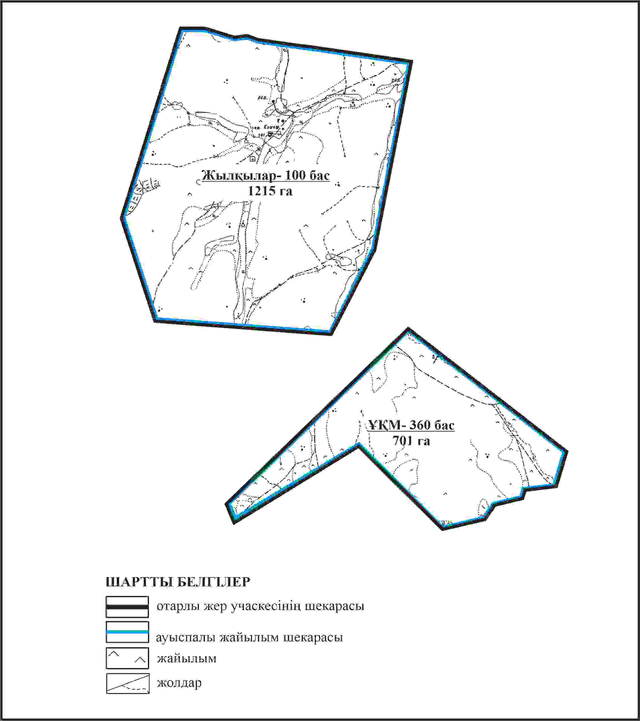

Қарқаралы аудандық мәслихатының
2024 жылғы 08 ақпандағы
№ VIII-17/132 шешіміне
495 қосымша
Қарқаралы ауданы Томар ауылдық округі 1215 га және 701 га көлемі отарлы жер учаскесінің шекараларында Томар ауылының жайылымдық инфрақұрылым объектілерінің, жайылым аландарының және сыртқы және ішкі шекаларының схемасы

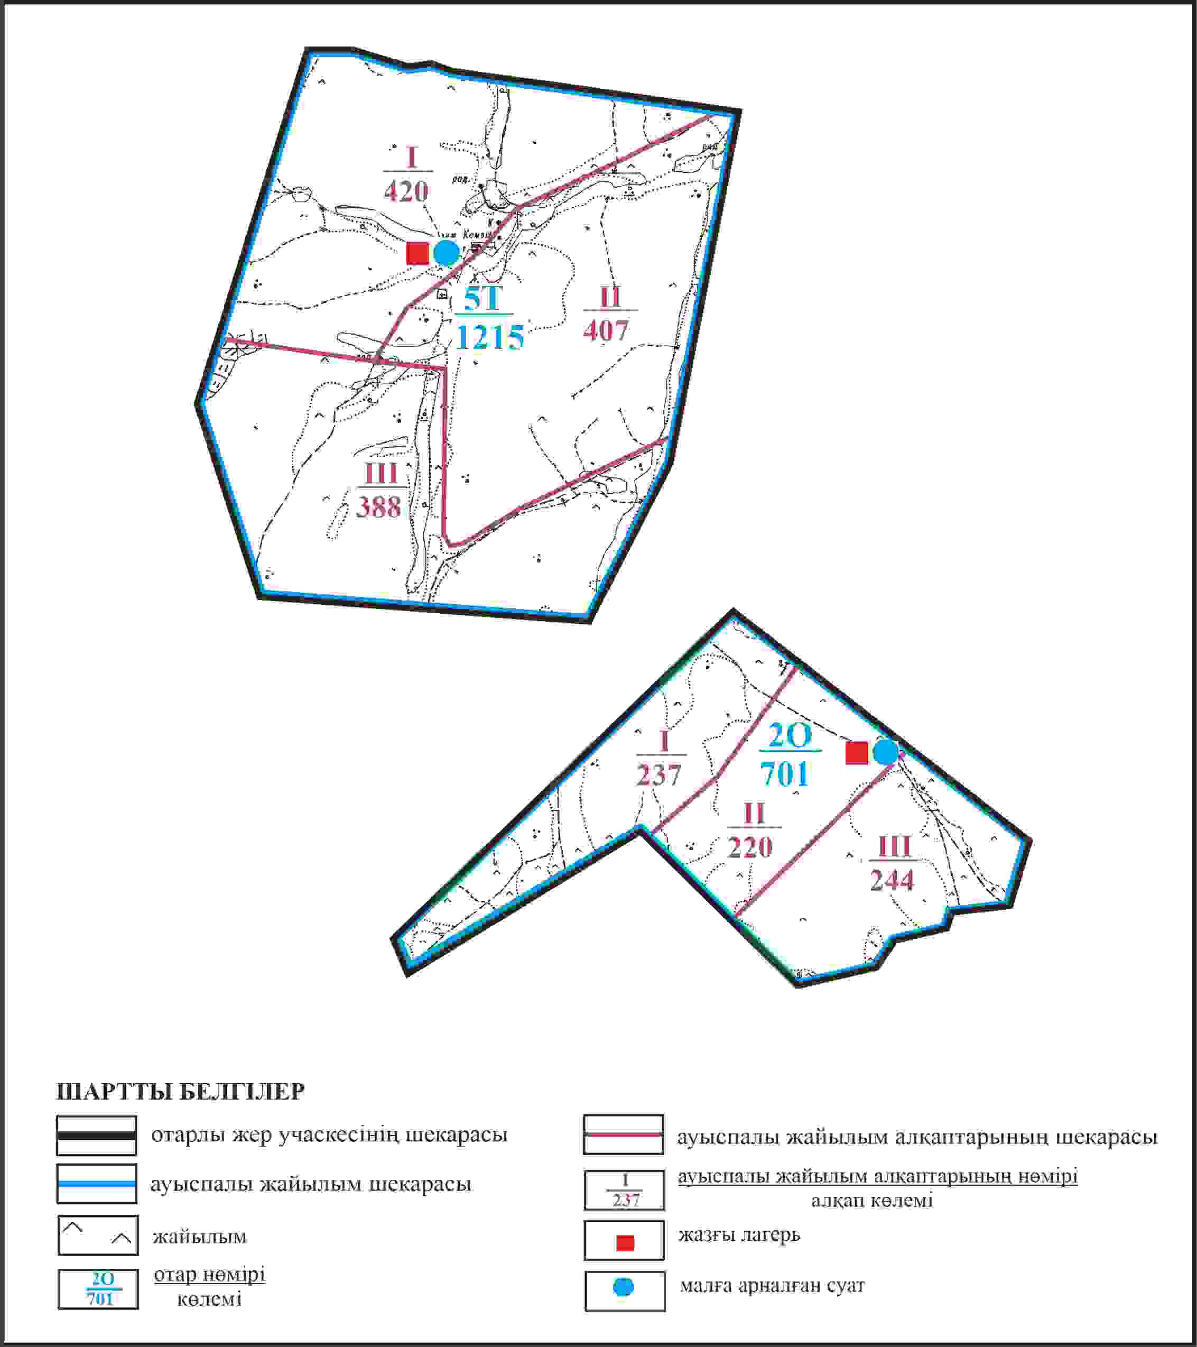

Қарқаралы аудандық мәслихатының
2024 жылғы 08 ақпандағы
№ VIII-17/132 шешіміне
496 қосымша
Қарқаралы ауданы Томар ауылдық округі 1215 га және 701 га көлемі отарлы жер учаскесінің шекараларында Томар ауылының жайылым пайдаланушылардың су көздеріне қол жеткізу схемасы

Қарқаралы аудандық мәслихатының
2024 жылғы 08 ақпандағы
№ VIII-17/132 шешіміне
497 қосымша
Қарқаралы ауданы Томар ауылдық округі 1161 га көлемі отарлы жер учаскесінің және ауылдың шекараларында Томар ауылының ауыл шаруашылығы жануарларының мал басын орналастыру үшін жайылымдарды қайта бөлу схемасы

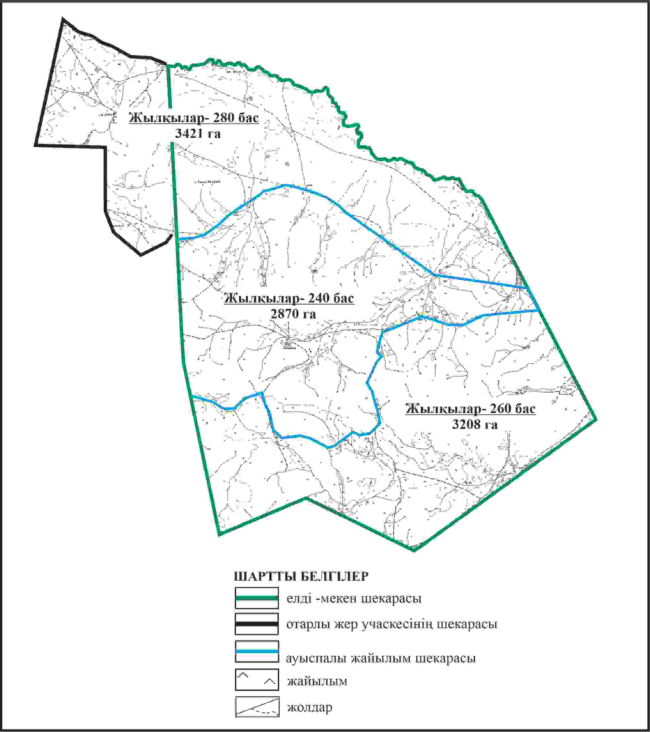

Қарқаралы аудандық мәслихатының
2024 жылғы 08 ақпандағы
№ VIII-17/132 шешіміне
498 қосымша
Қарқаралы ауданы Томар ауылдық округі 1161 га көлемі отарлы жер учаскесінің және ауылдың шекараларында Томар ауылының жайылымдық инфрақұрылым объектілерінің, жайылым аландарының және сыртқы және ішкі шекаларының схемасы

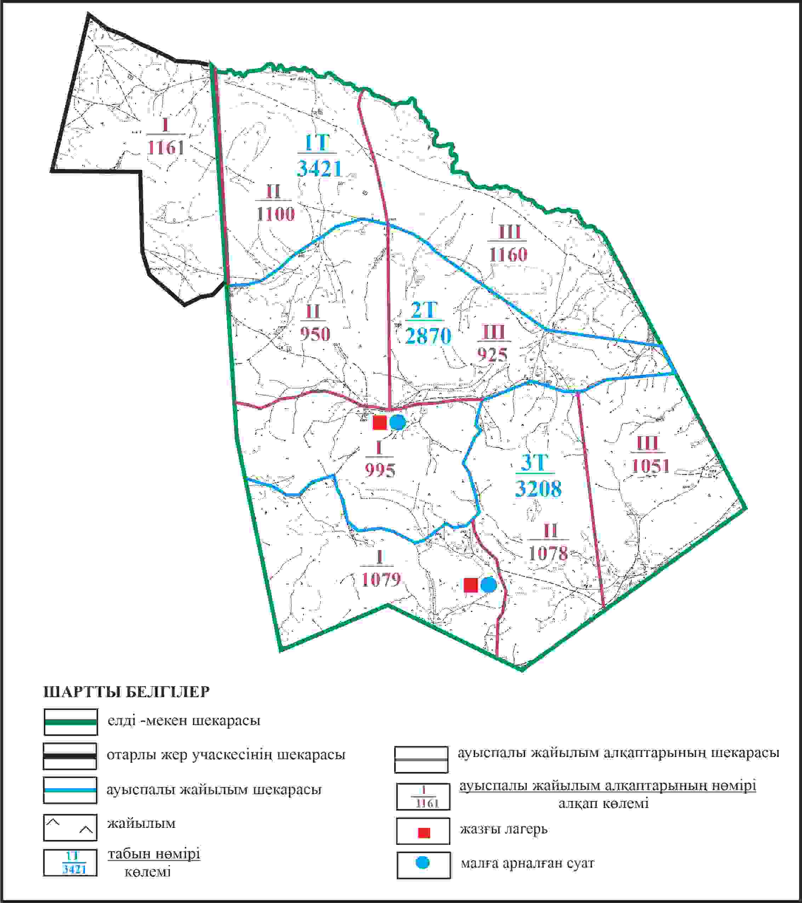

Қарқаралы аудандық мәслихатының
2024 жылғы 08 ақпандағы
№ VIII-17/132 шешіміне
499 қосымша
Қарқаралы ауданы Томар ауылдық округі 1161 га көлемі отарлы жер учаскесінің және ауылының шекараларында Томар ауылының жайылым пайдаланушылардың су көздеріне қол жеткізу схемасы

Қарқаралы аудандық мәслихатының
2024 жылғы 08 ақпандағы
№ VIII-17/132 шешіміне
500 қосымша
Қарқаралы ауданы Томар ауылдық округі 1462 га көлемі отарлы жер учаскесінің шекараларында Томар ауылының ауыл шаруашылығы жануарларының мал басын орналастыру үшін жайылымдарды қайта бөлу схемасы

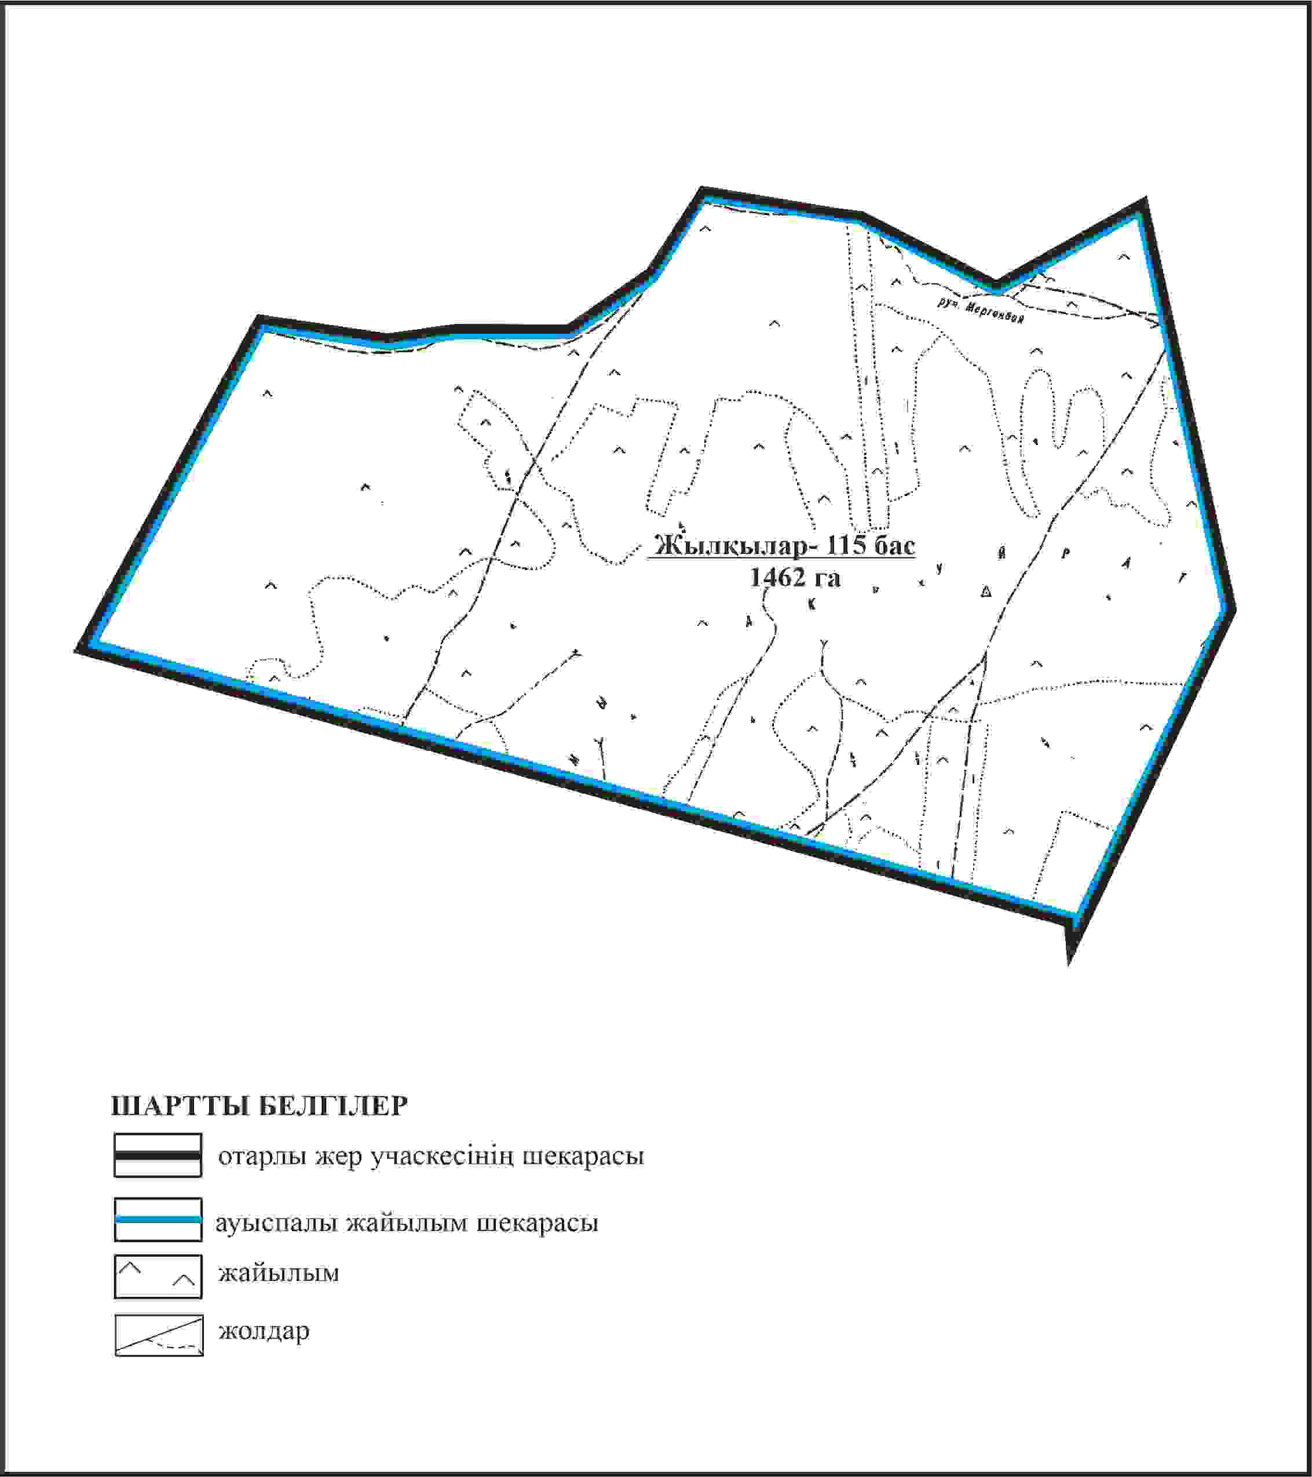

Қарқаралы аудандық мәслихатының
2024 жылғы 08 ақпандағы
№ VIII-17/132 шешіміне
501 қосымша
Қарқаралы ауданы Томар ауылдық округі 1462 га көлемі отарлы жер учаскесінің шекараларында Томар ауылының жайылымдық инфрақұрылым объектілерінің, жайылым аландарының және сыртқы және ішкі шекаларының схемасы

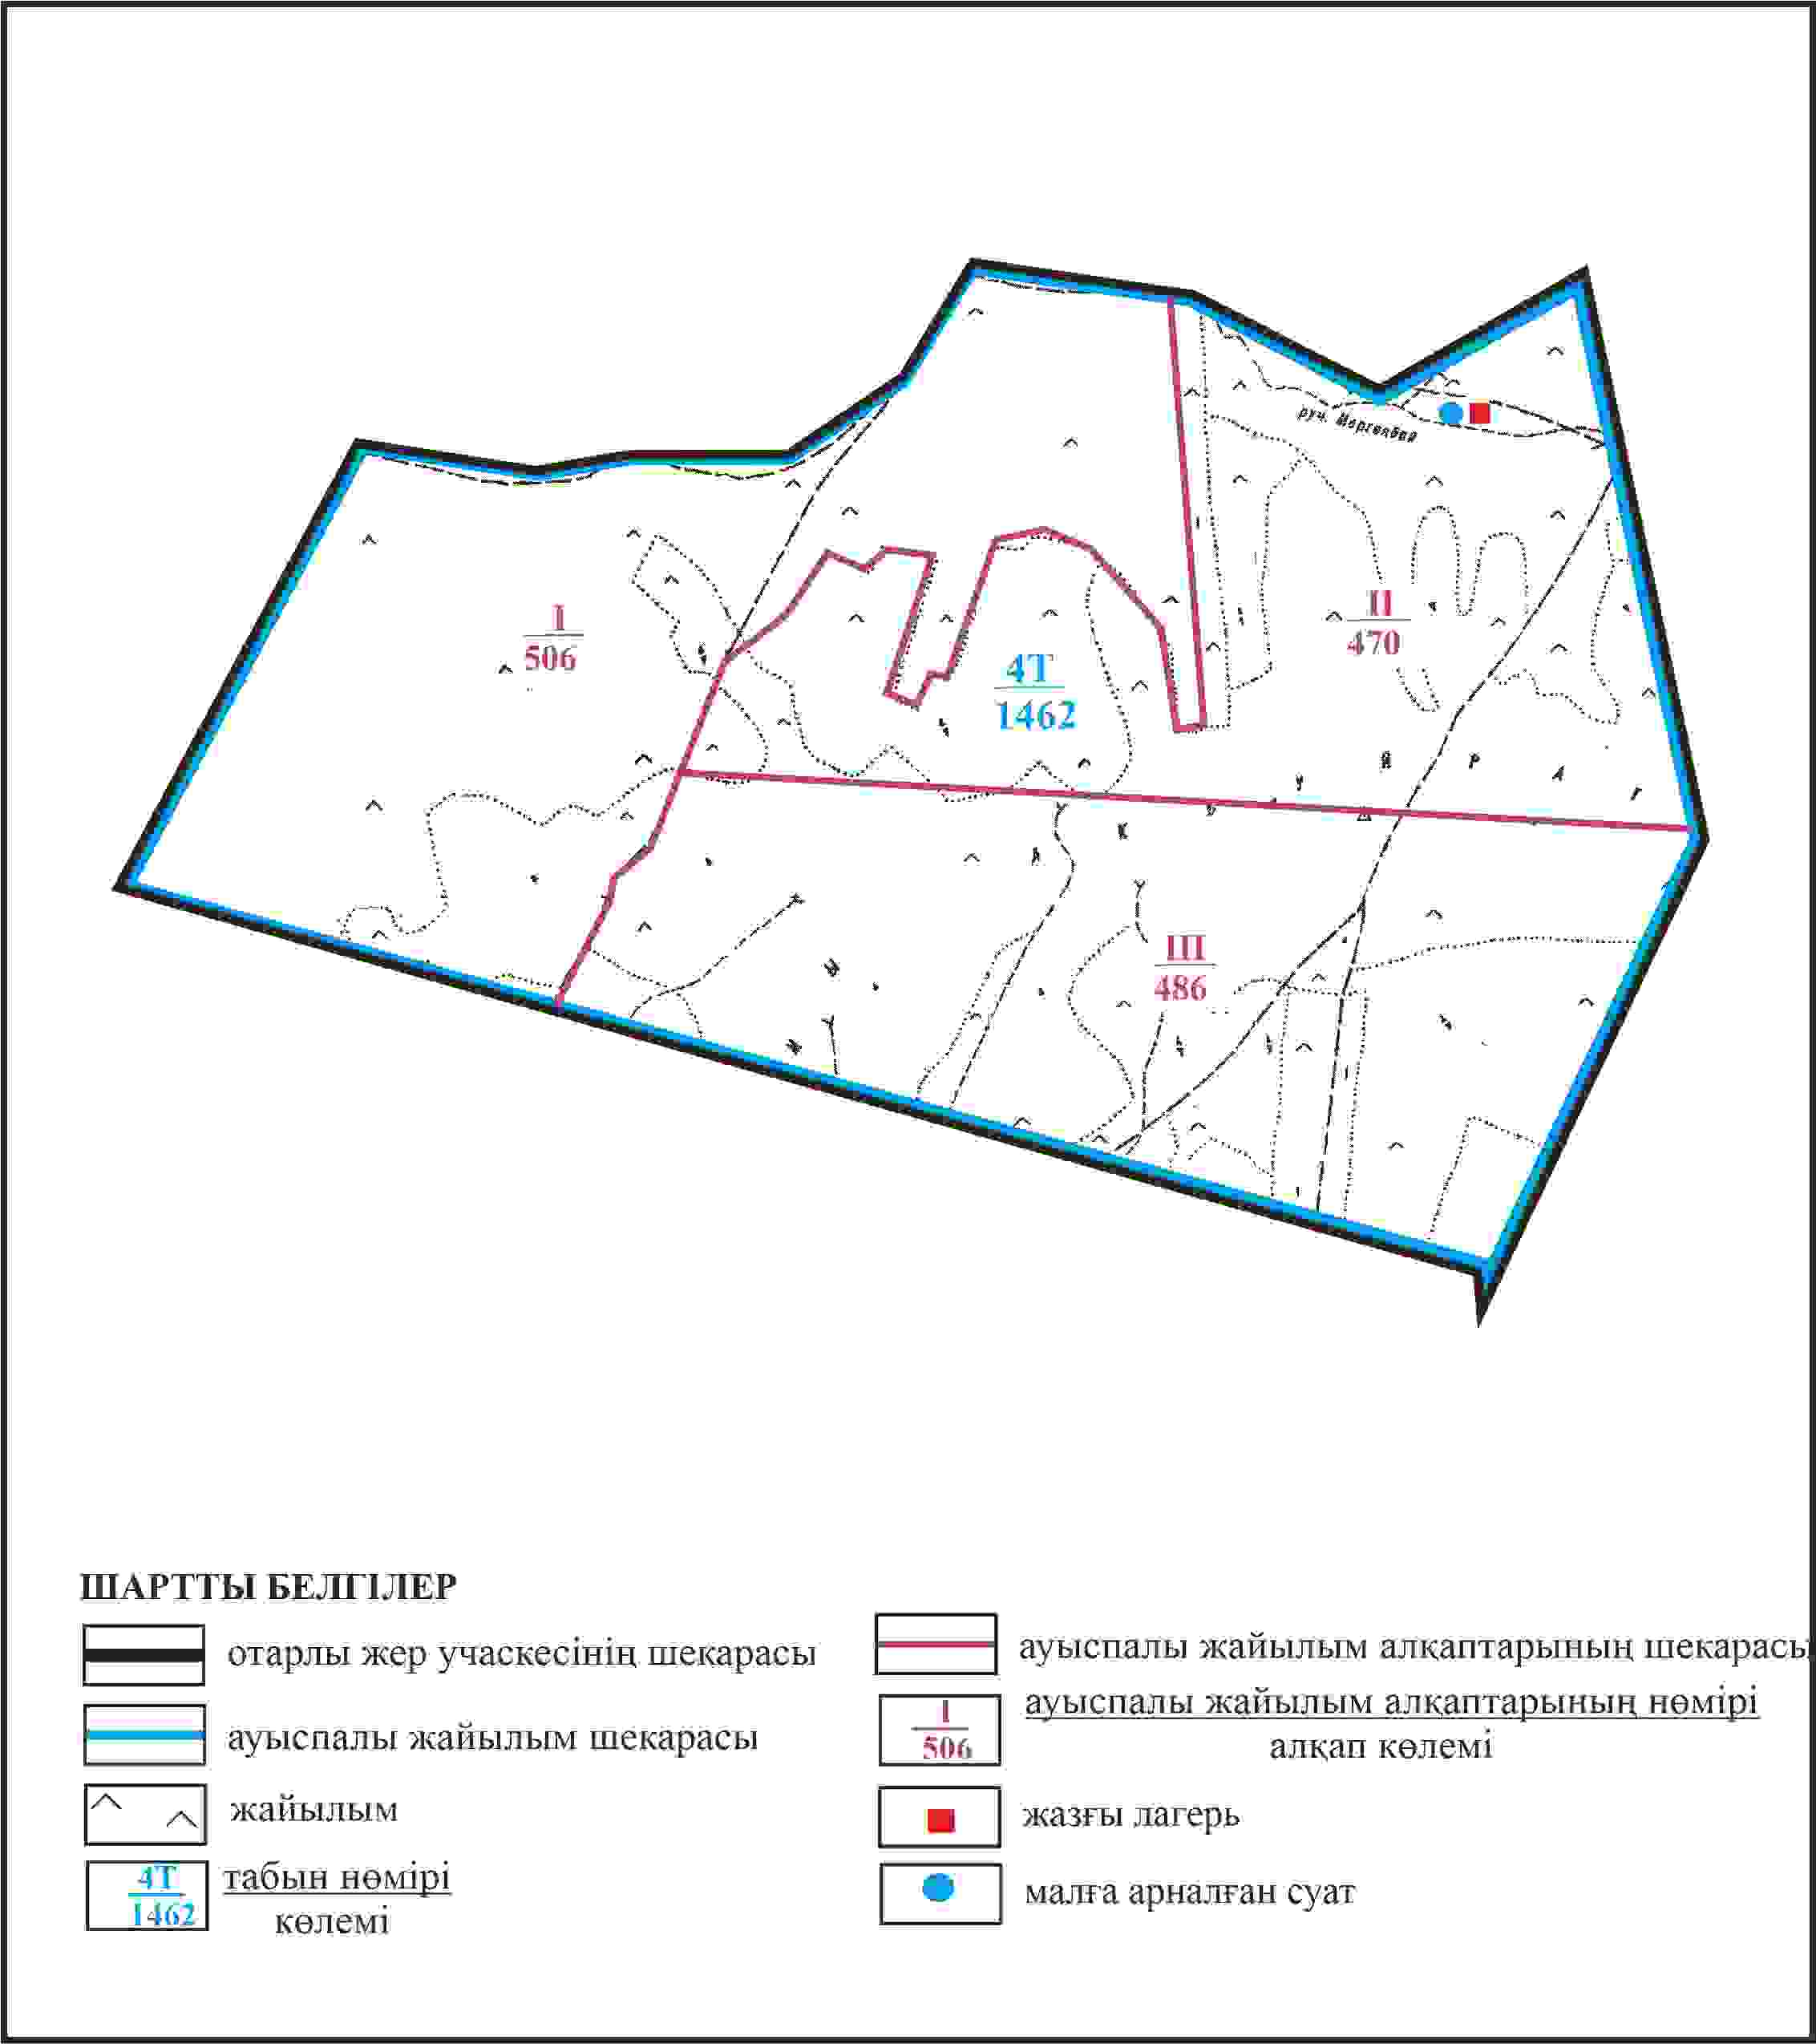

Қарқаралы аудандық мәслихатының
2024 жылғы 08 ақпандағы
№ VIII-17/132 шешіміне
502 қосымша
Қарқаралы ауданы Томар ауылдық округі 1462 га көлемі отарлы жер учаскесінің шекараларында Томар ауылының жайылым пайдаланушылардың су көздеріне қол жеткізу схемасы

Қарқаралы аудандық мәслихатының
2024 жылғы 08 ақпандағы
№ VIII-17/132 шешіміне
503 қосымша
Қарқаралы ауданы Угар ауылдық округі Матақ ауылының аумағындағы жер учаскелерінің меншік иеленушілері мен жер пайдаланушылардың жайлымдарын орналастыру схемасы

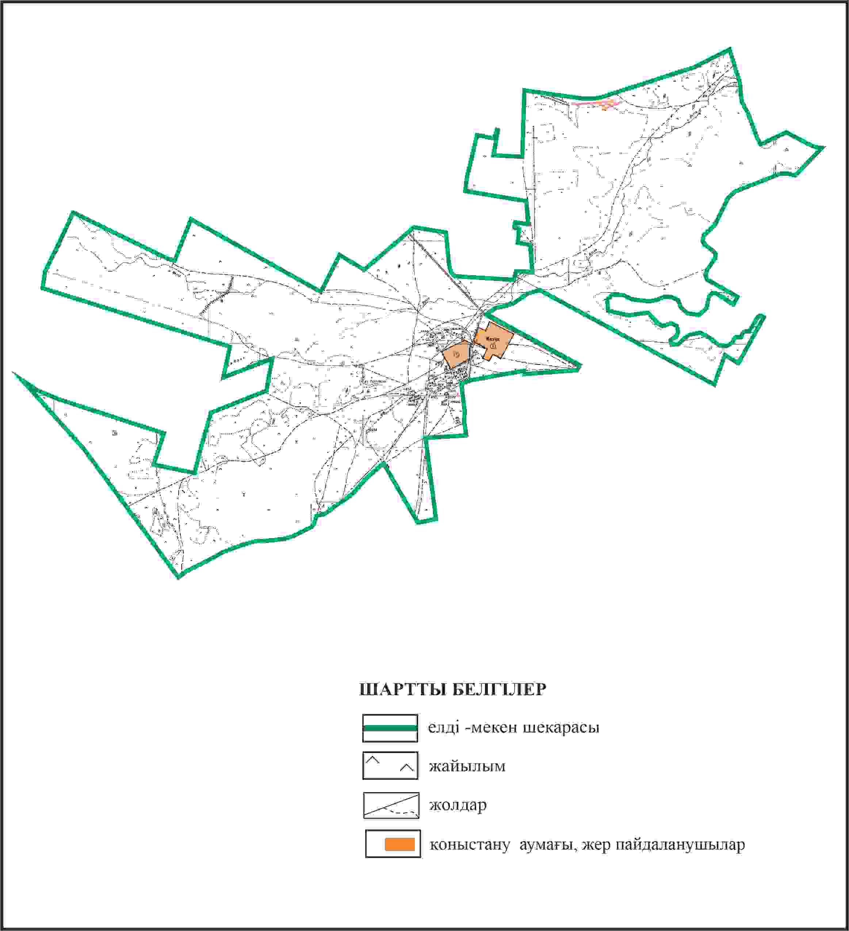

Қарқаралы аудандық мәслихатының
2024 жылғы 08 ақпандағы
№ VIII-17/132 шешіміне
504 қосымша
Қарқаралы ауданы Угар ауылдық округі Матақ ауылының шекараларында ауыл шаруашылығы жануарларының мал басын орналастыру үшін жайылымдарды қайта бөлу схемасы

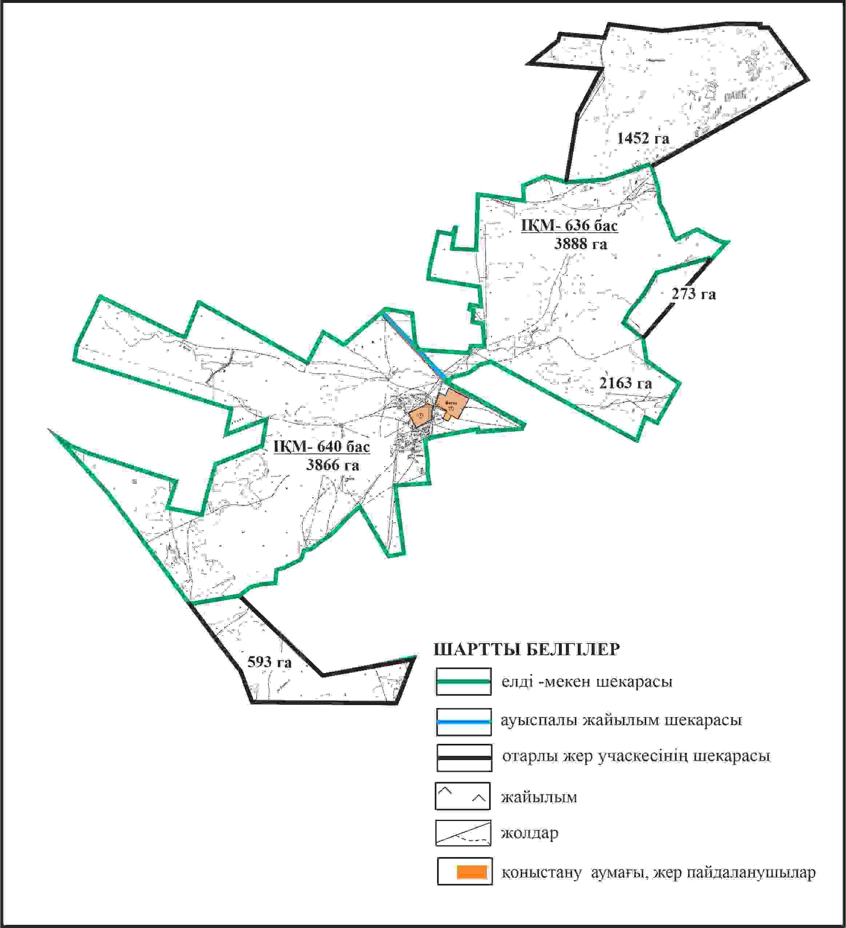

Қарқаралы аудандық мәслихатының
2024 жылғы 08 ақпандағы
№ VIII-17/132 шешіміне
505 қосымша
Қарқаралы ауданы Угар ауылдық округі Матақ ауылының шекараларында жайылымдық инфрақұрылым объектілерінің, жайылым аландарының және сыртқы және ішкі шекаларының схемасы

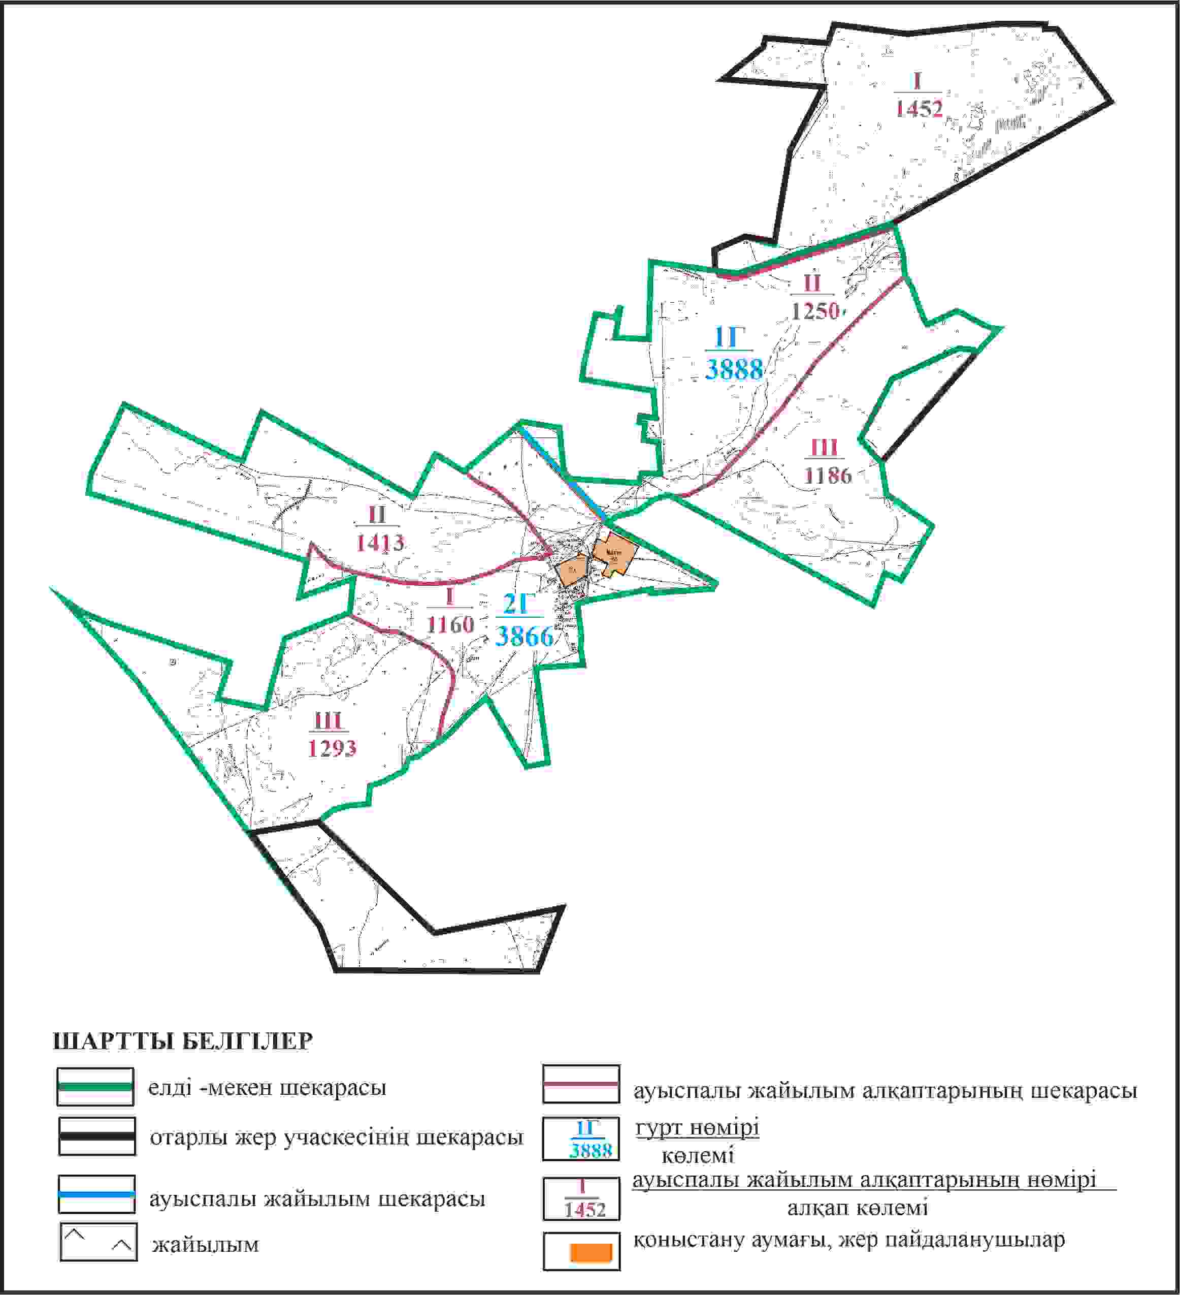

Қарқаралы аудандық мәслихатының
2024 жылғы 08 ақпандағы
№ VIII-17/132 шешіміне
506 қосымша
Қарқаралы ауданы Угар ауылдық округі Матақ ауылының шекараларында жайылым пайдаланушылардың су көздеріне қол жеткізу схемасы

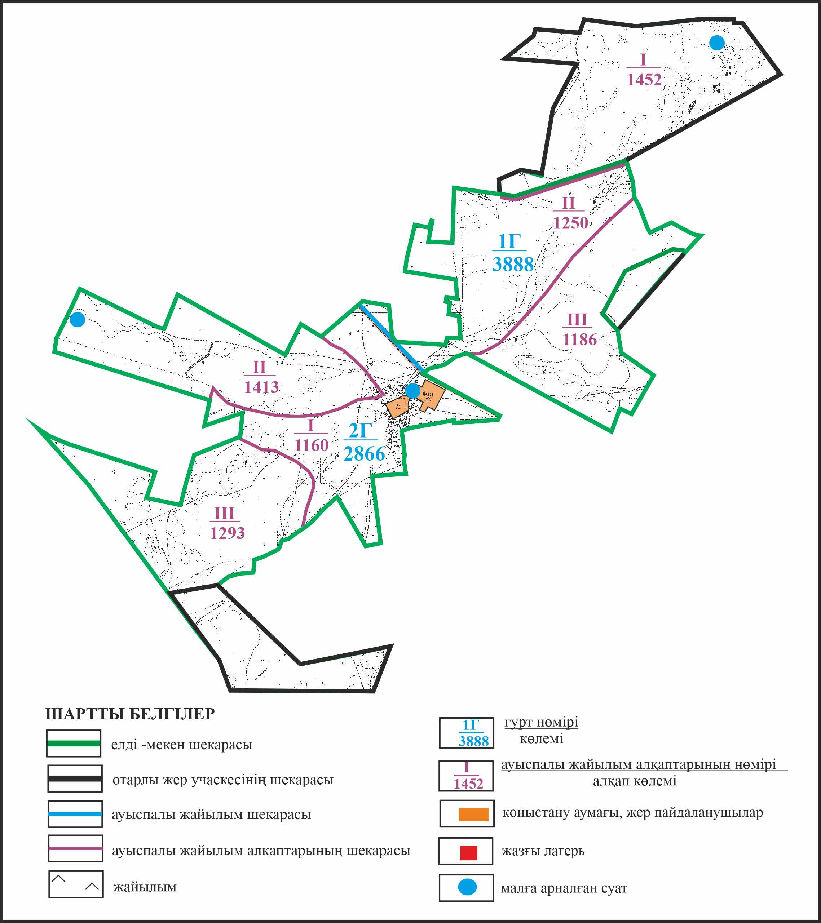

Қарқаралы аудандық мәслихатының
2024 жылғы 08 ақпандағы
№ VIII-17/132 шешіміне
507 қосымша
Қарқаралы ауданы Угар ауылдық округі 217 га көлемі отарлы жер учаскесінің шекараларында Матақ ауылының ауыл шаруашылығы жануарларының мал басын орналастыру үшін жайылымдарды қайта бөлу схемасы

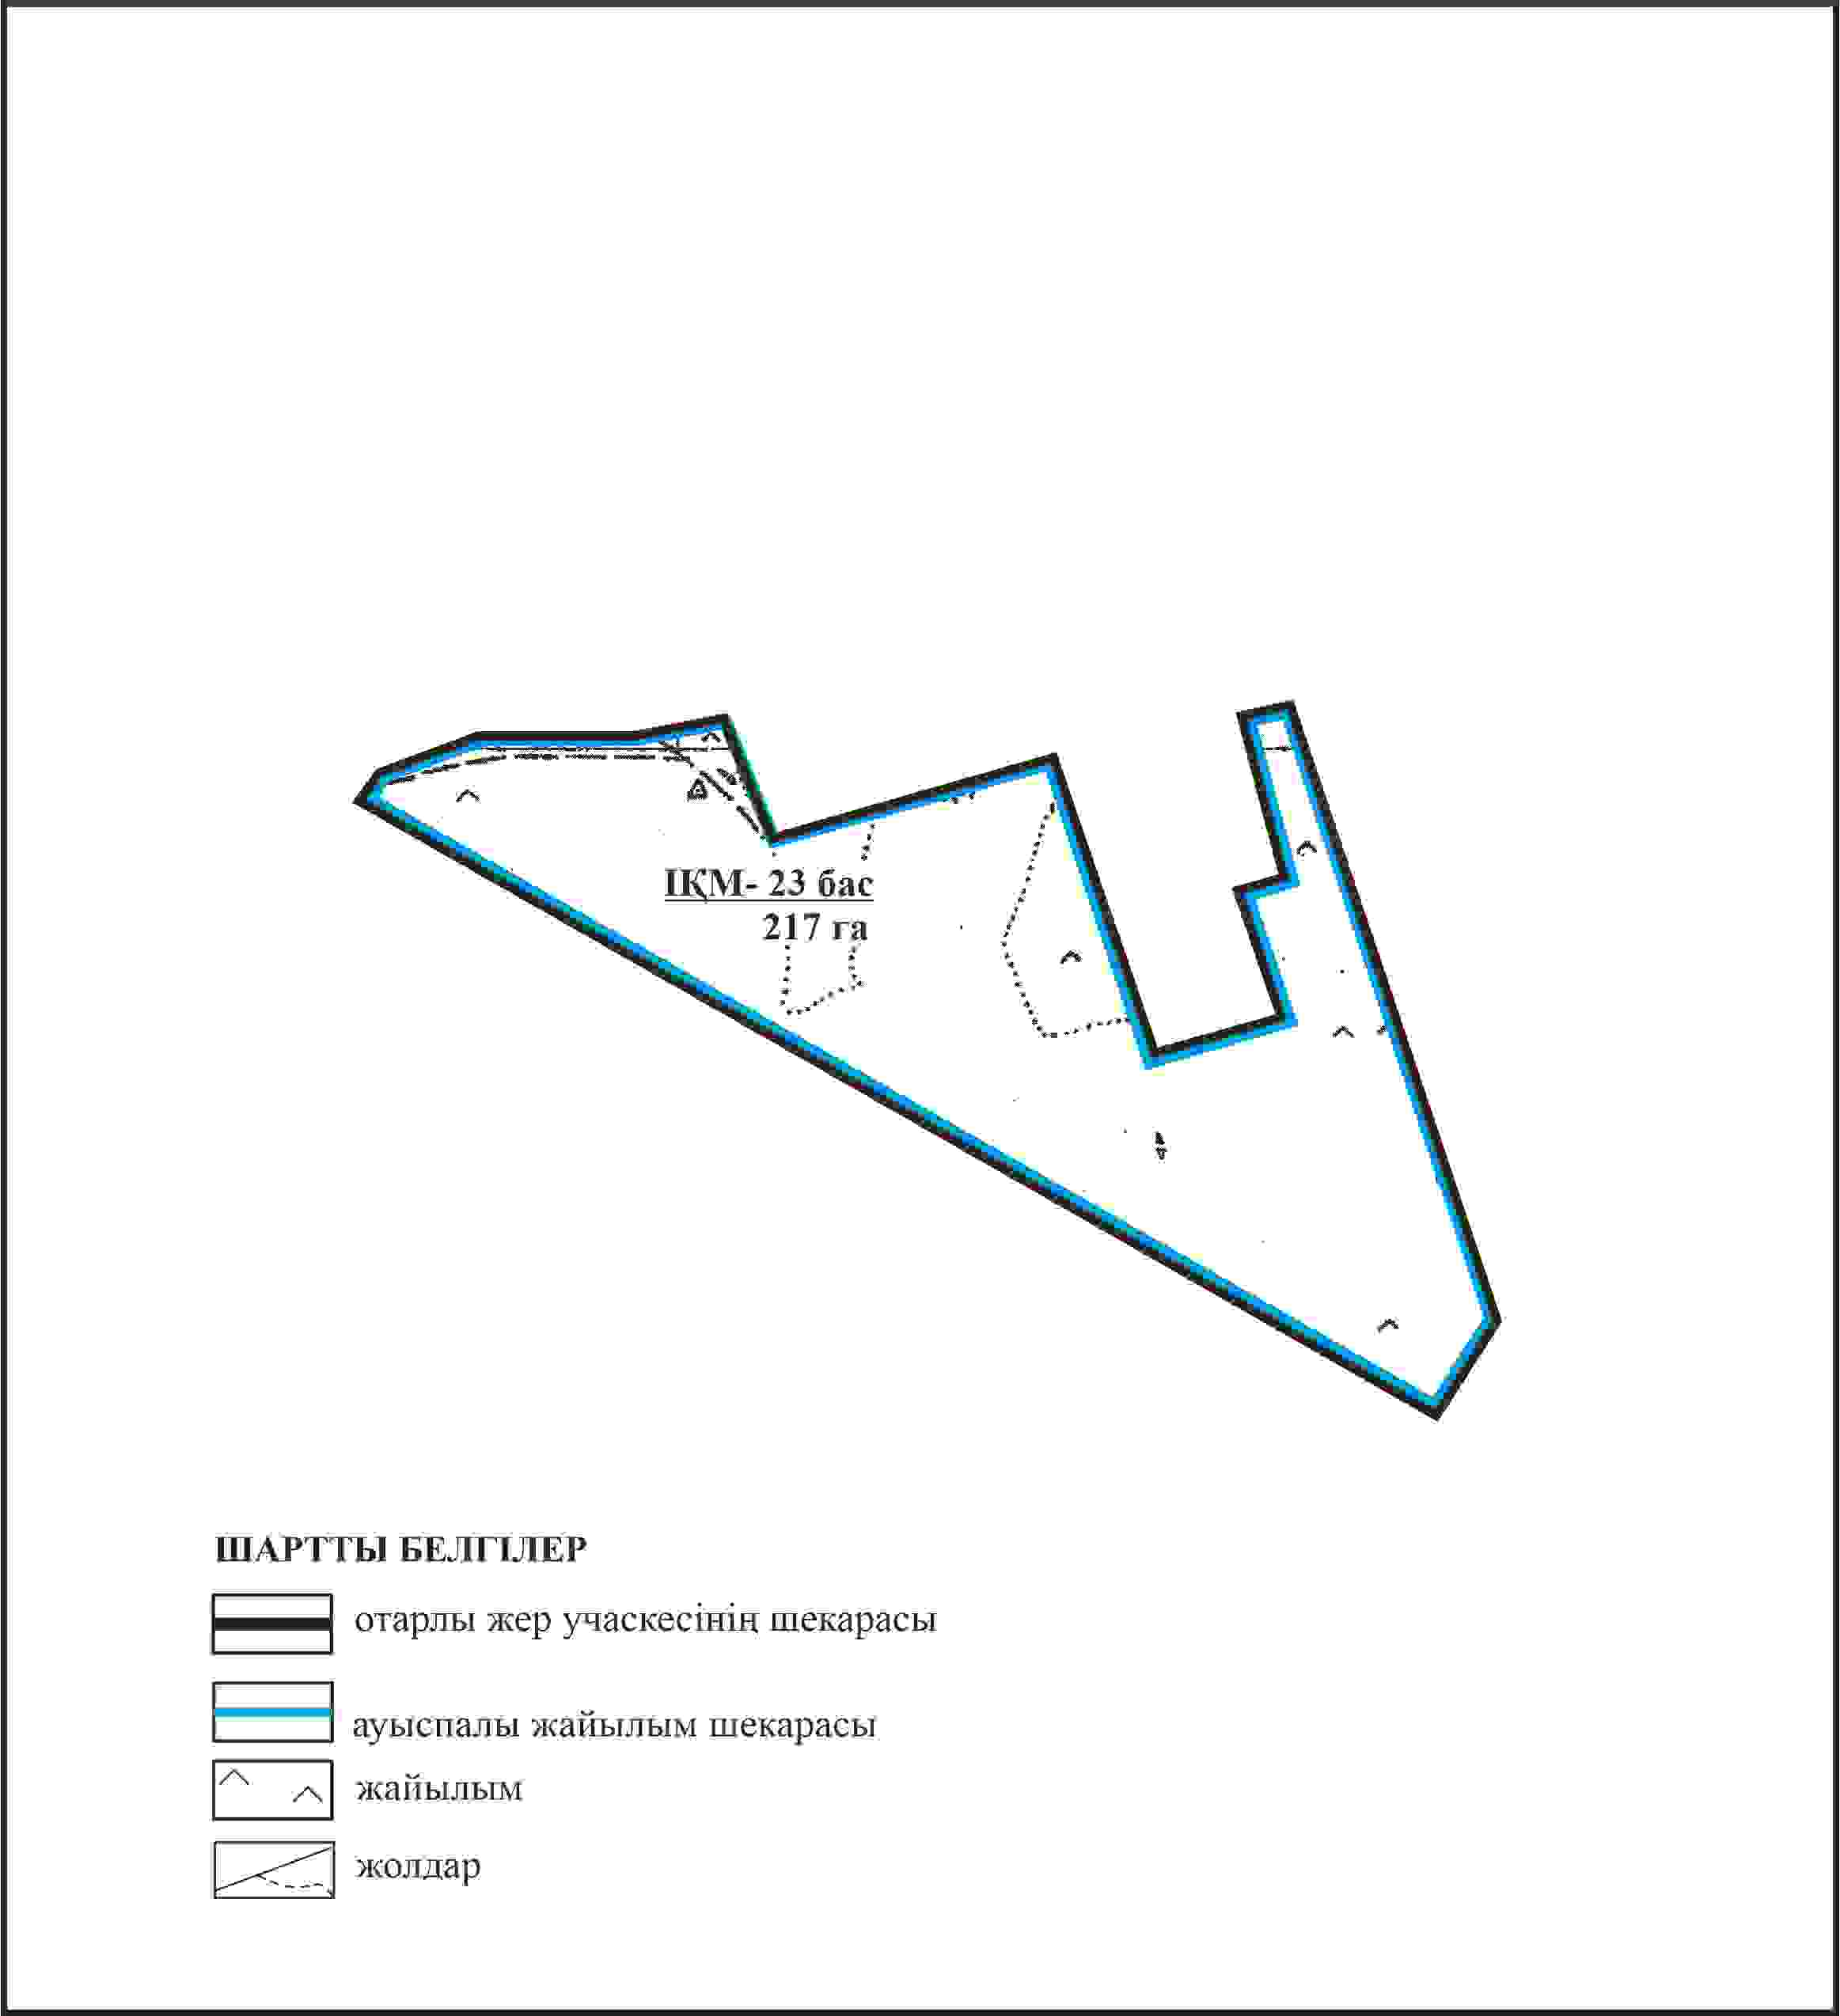

Қарқаралы аудандық мәслихатының
2024 жылғы 08 ақпандағы
№ VIII-17/132 шешіміне
508 қосымша
Қарқаралы ауданы Угар ауылдық округі 217 га көлемі отарлы жер учаскесінің шекараларында Матақ ауылының жайылымдық инфрақұрылым объектілерінің, жайылым аландарының және сыртқы және ішкі шекаларының схемасы

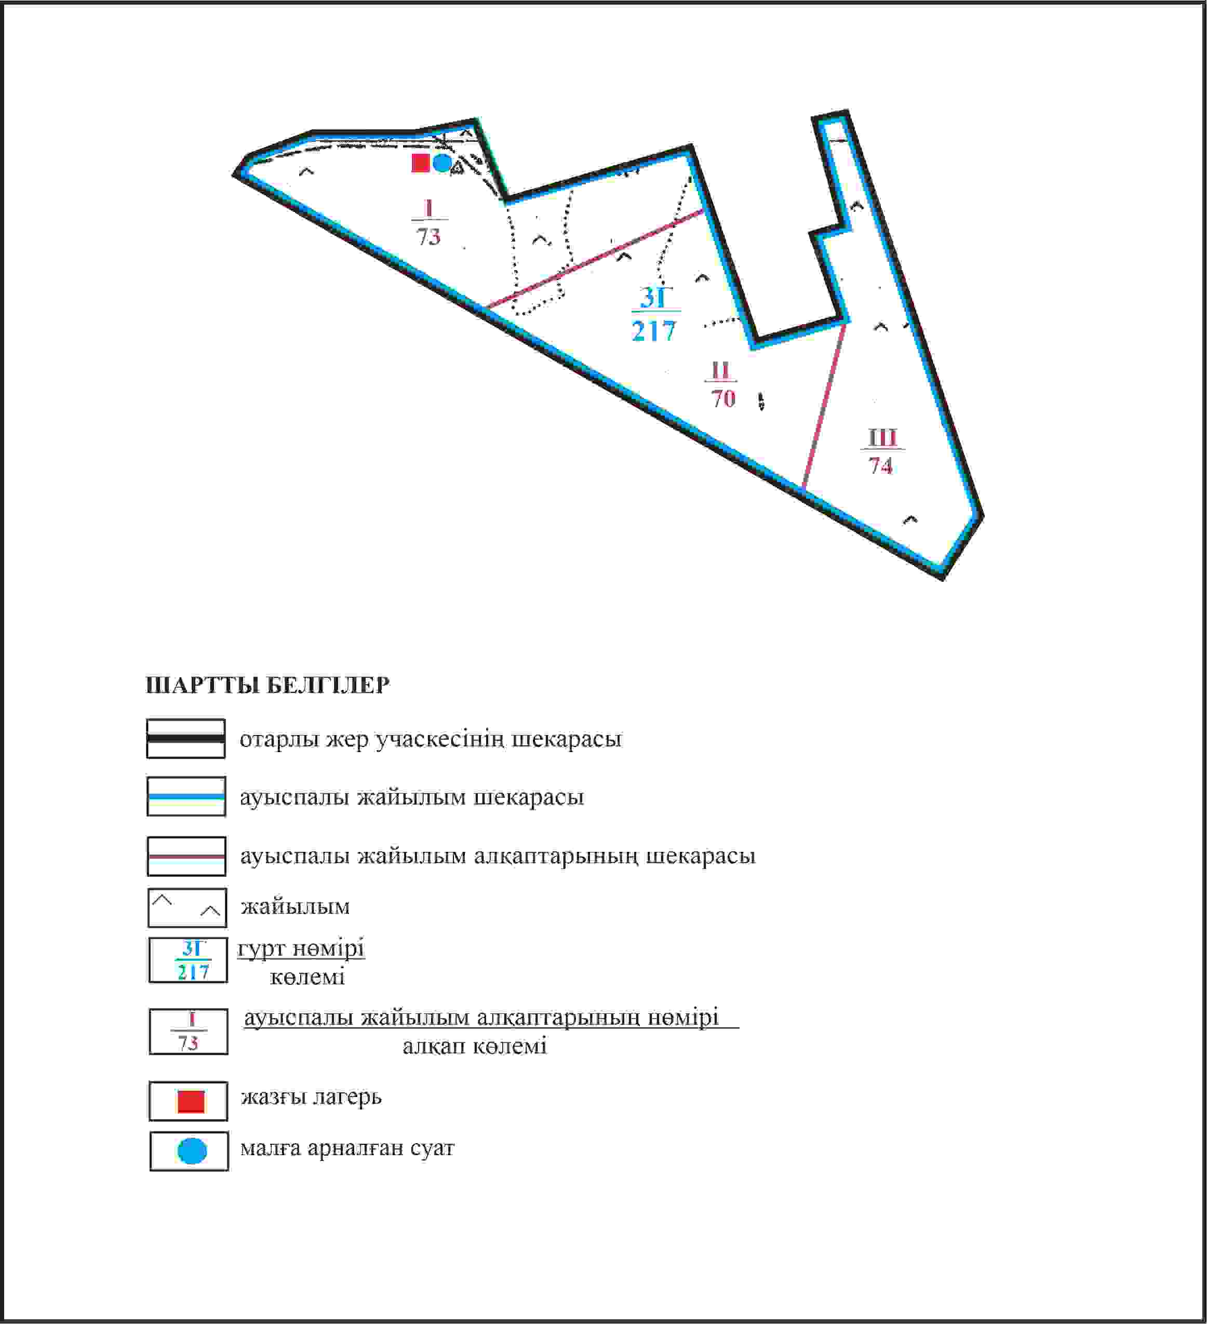

Қарқаралы аудандық мәслихатының
2024 жылғы 08 ақпандағы
№ VIII-17/132 шешіміне
509 қосымша
Қарқаралы ауданы Угар ауылдық округі 217 га көлемі отарлы жер учаскесінің шекараларында Матақ ауылының жайылым пайдаланушылардың су көздеріне қол жеткізу схемасы

Қарқаралы аудандық мәслихатының
2024 жылғы 08 ақпандағы
№ VIII-17/132 шешіміне
510 қосымша
Қарқаралы ауданы Угар ауылдық округі 486 га көлемі отарлы жер учаскесінің және 2512 га көлемі №1 алабарлық жер учаскесінің шекараларында Матақ ауылының ауыл шаруашылығы жануарларының мал басын орналастыру үшін жайылымдарды қайта бөлу схемасы

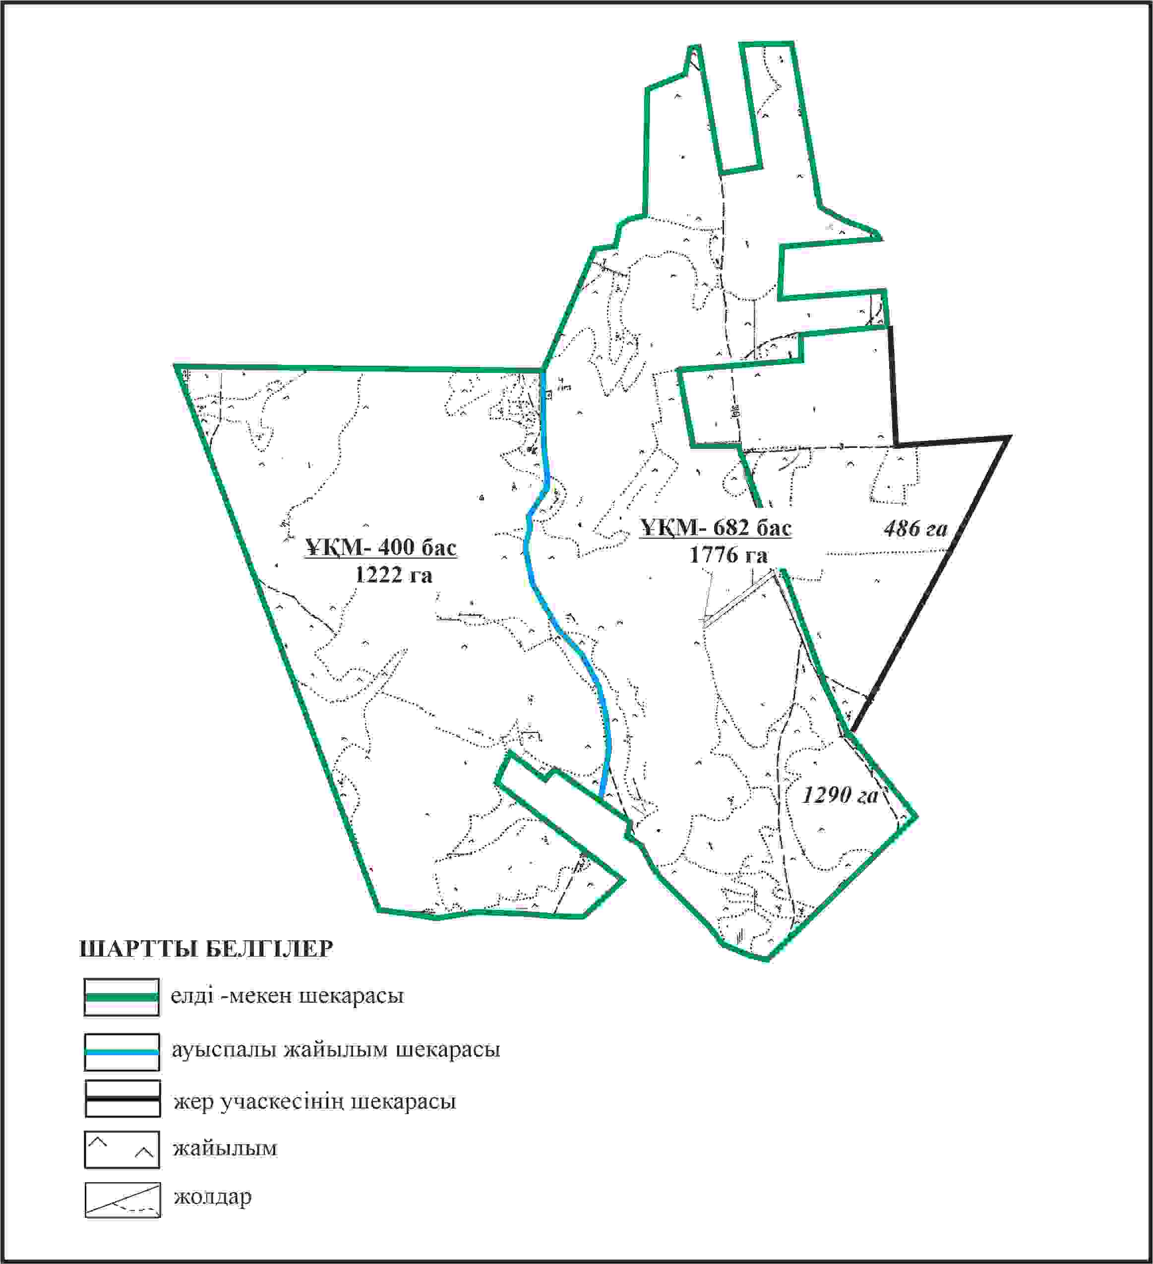

Қарқаралы аудандық мәслихатының
2024 жылғы 08 ақпандағы
№ VIII-17/132 шешіміне
511 қосымша
Қарқаралы ауданы Угар ауылдық округі 486 га көлемі отарлы жер учаскесінің және 2512 га көлемі №1 алабарлық жер учаскесінің шекараларында Матақ ауылының жайылымдық инфрақұрылым объектілерінің, жайылым аландарының және сыртқы және ішкі шекаларының схемасы

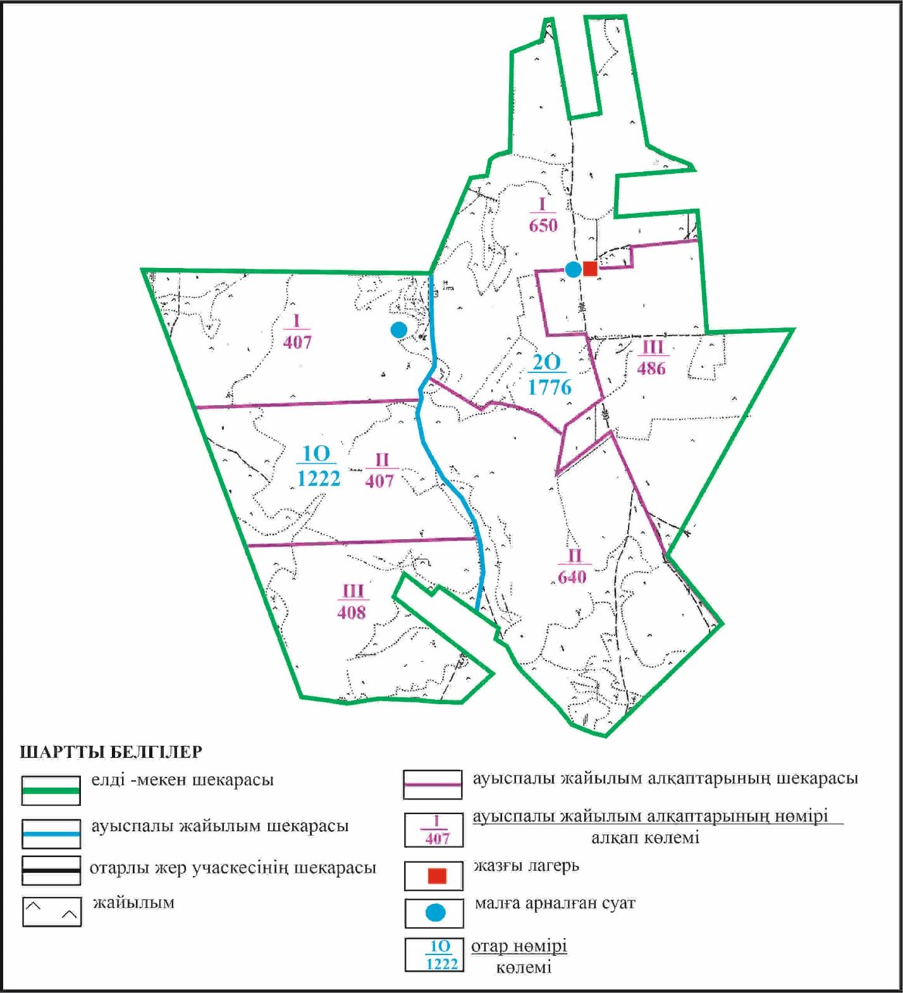

Қарқаралы аудандық мәслихатының
2024 жылғы 08 ақпандағы
№ VIII-17/132 шешіміне
512 – қосымша
Қарқаралы ауданы Матақ ауылдық округі 486 га көлемі отарлы жер учаскесінің және 2512 га көлемі №1 алабарлық жер учаскесінің шекараларында Матақ ауылының жайылым пайдаланушылардың су көздеріне қол жеткізу схемасы

Қарқаралы аудандық мәслихатының
2024 жылғы 08 ақпандағы
№ VIII-17/132 шешіміне
513 қосымша
Қарқаралы ауданы Угар ауылдық округі 520 га көлемі отарлы жер учаскесінің және 3920 га көлемі №2 алабарлық жер учаскесінің шекараларында Матақ ауылының ауыл шаруашылығы жануарларының мал басын орналастыру үшін жайылымдарды қайта бөлу схемасы

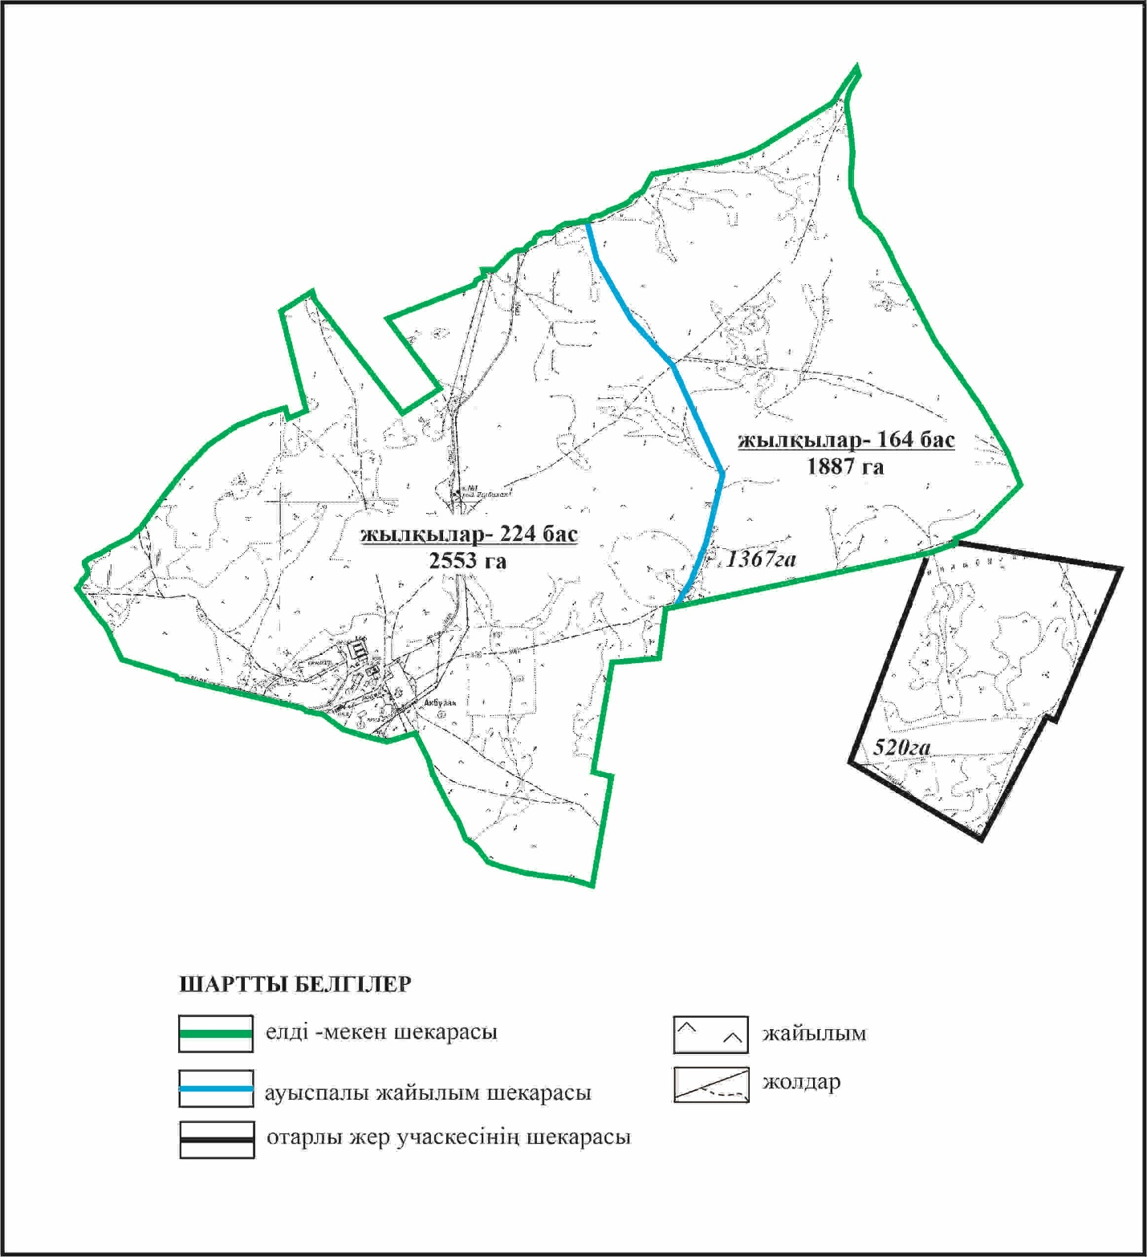

Қарқаралы аудандық мәслихатының
2024 жылғы 08 ақпандағы
№ VIII-17/132 шешіміне
514 қосымша
Қарқаралы ауданы Угар ауылдық округі 520 га көлемі отарлы жер учаскесінің және 3920 га көлемі №2 алабарлық жер учаскесінің шекараларында Матақ ауылының жайылымдық инфрақұрылым объектілерінің, жайылым аландарының және сыртқы және ішкі шекаларының схемасы

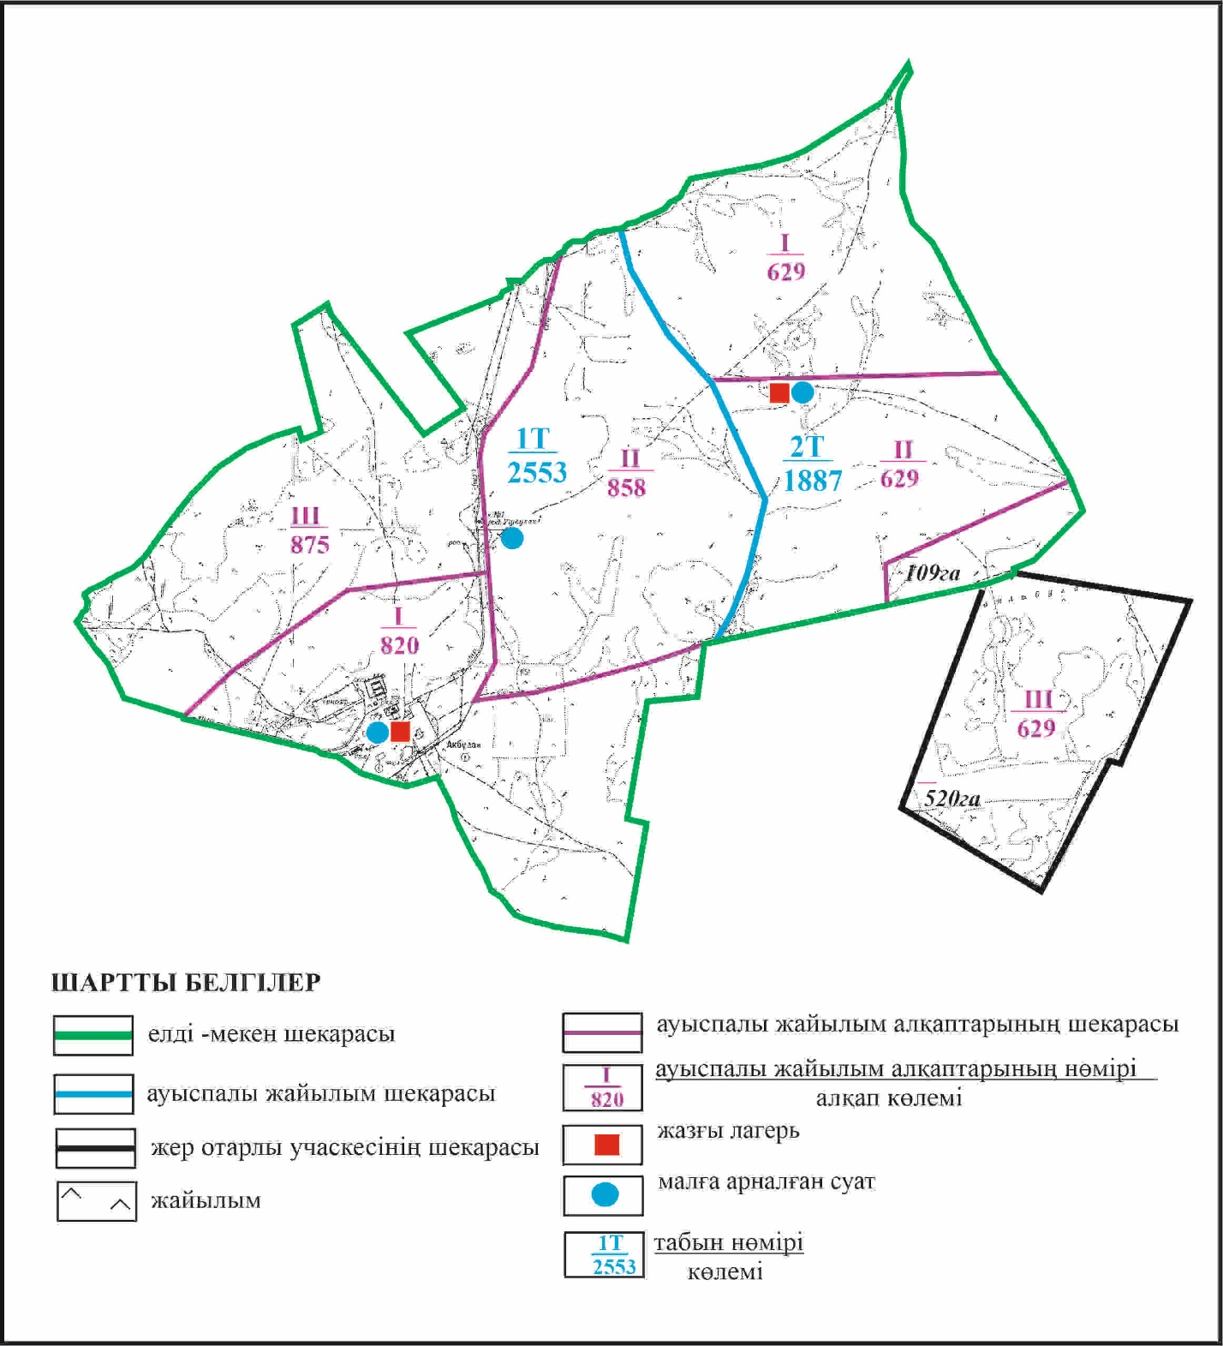

Қарқаралы аудандық мәслихатының
2024 жылғы 08 ақпандағы
№ VIII-17/132 шешіміне
515 қосымша
Қарқаралы ауданы Матақ ауылдық округі 520 га көлемі отарлы жер учаскесінің және 3920 га көлемі №2 алабарлық жер учаскесінің шекараларында Матақ ауылының жайылым пайдаланушылардың су көздеріне қол жеткізу схемасы

Қарқаралы аудандық мәслихатының
2024 жылғы 08 ақпандағы
№ VIII-17/132 шешіміне
516 қосымша
Қарқаралы ауданы Угар ауылдық округі 2504 га көлемі №3 алабарлық жер учаскесінің шекараларында Матақ ауылының ауыл шаруашылығының мал басын орналастыру үшін жайылымдарды қайта бөлу схемасы

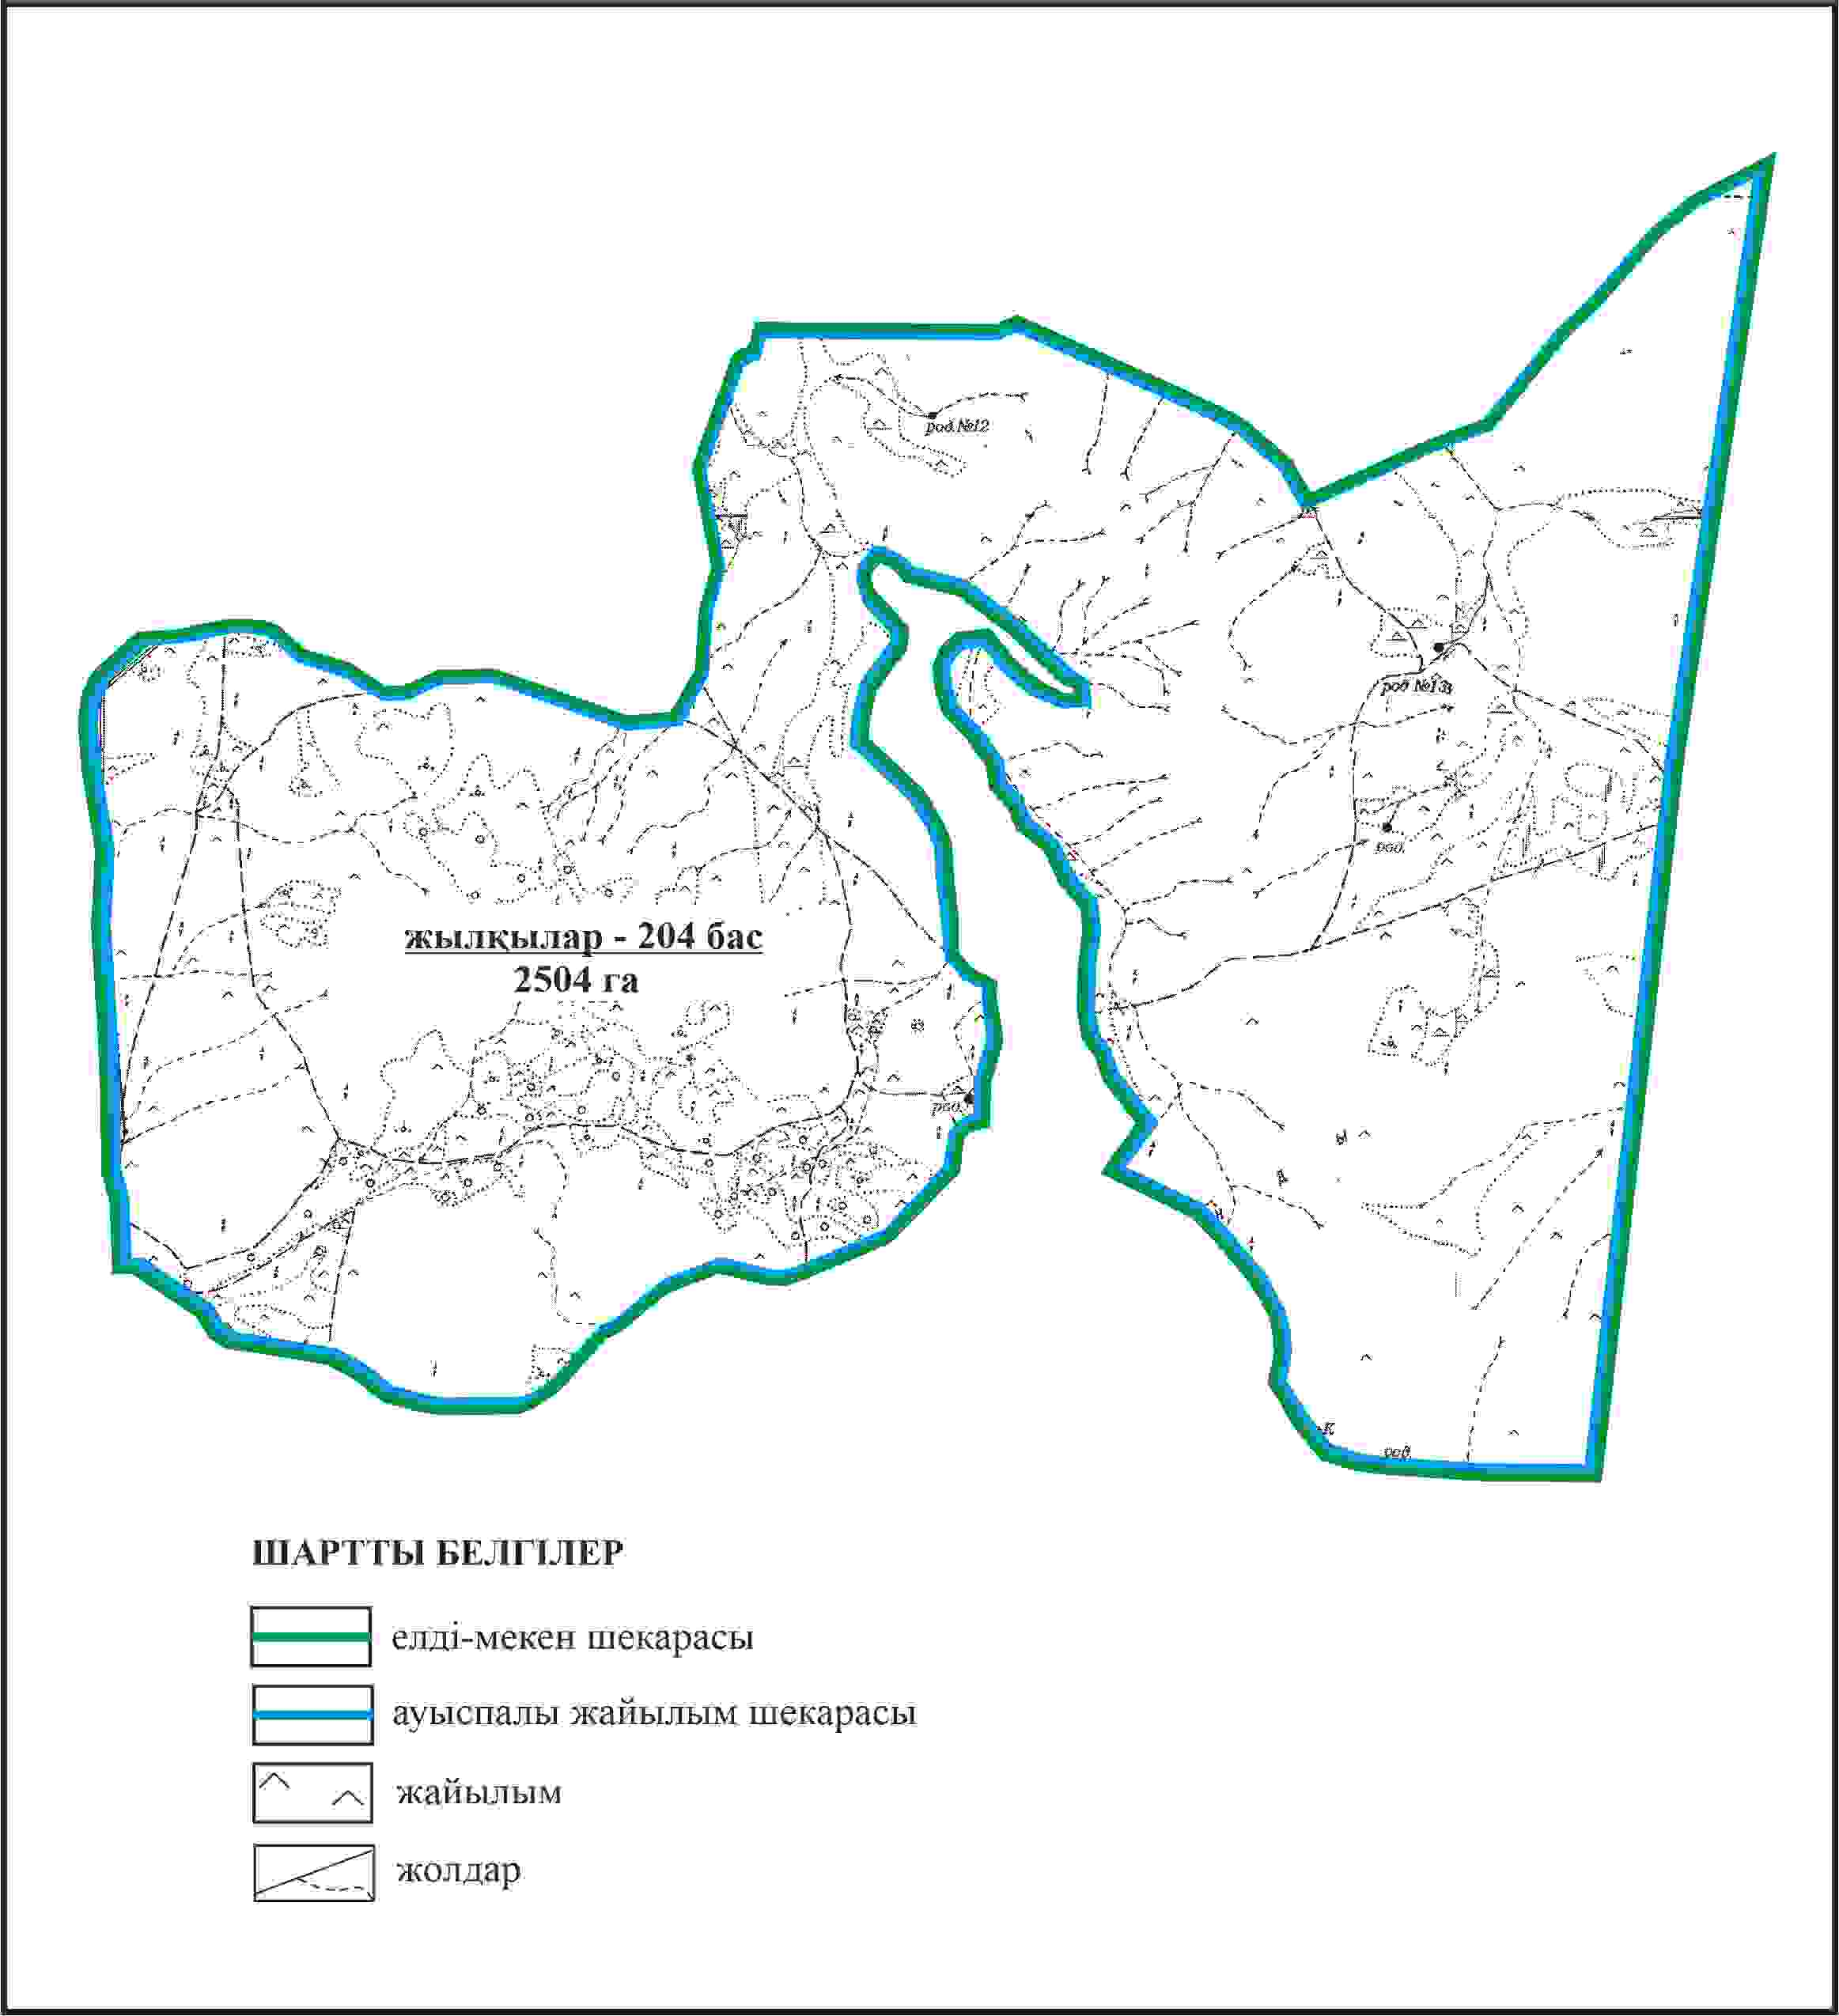

Қарқаралы аудандық мәслихатының
2024 жылғы 08 ақпандағы
№ VIII-17/132 шешіміне
517 қосымша
Қарқаралы ауданы Угар ауылдық округі 2504 га көлемі №3 алабарлық жер учаскесінің шекараларында Матақ ауылының жайылымдық инфрақұрылым объектілерінің, жайылым аландарының және сыртқы және ішкі шекаларының схемасы

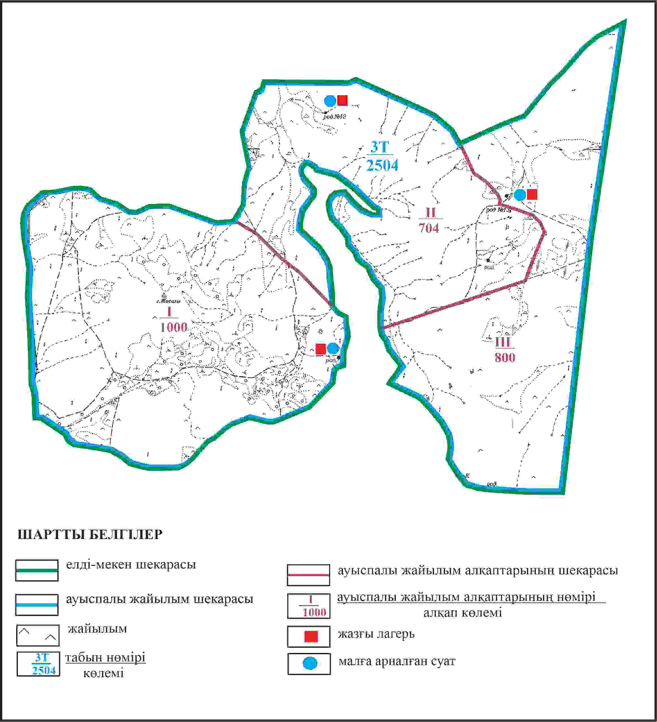

Қарқаралы аудандық мәслихатының
2024 жылғы 08 ақпандағы
№ VIII-17/132 шешіміне
518 қосымша
Қарқаралы ауданы Матақ ауылдық округі 2504 га көлемі №3 алабарлық жер учаскесінің шекараларында Матақ ауылының жайылым пайдаланушылардың су көздеріне қол жеткізу схемасы

Қарқаралы аудандық мәслихатының
2024 жылғы 08 ақпандағы
№ VIII-17/132 шешіміне
519 қосымша
Қарқаралы ауданы Угар ауылдық округі 1142 га көлемі отарлы жер учаскесінің шекараларында Матақ ауылының ауыл шаруашылығы жануарларының мал басын орналастыру үшін жайылымдарды қайта бөлу схемасы

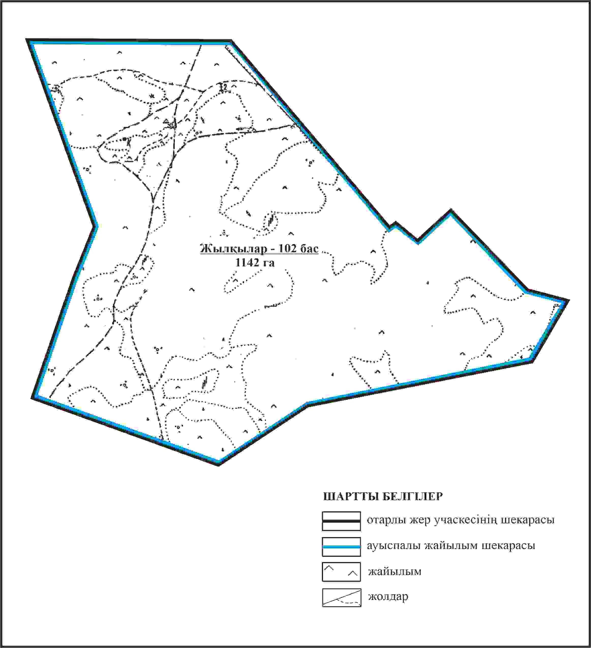

Қарқаралы аудандық мәслихатының
2024 жылғы 08 ақпандағы
№ VIII-17/132 шешіміне
520 қосымша
Қарқаралы ауданы Угар ауылдық округі 1142 га көлемі отарлы жер учаскесінің шекараларында Матақ ауылының жайылымдық инфрақұрылым объектілерінің, жайылым аландарының және сыртқы және ішкі шекаларының схемасы

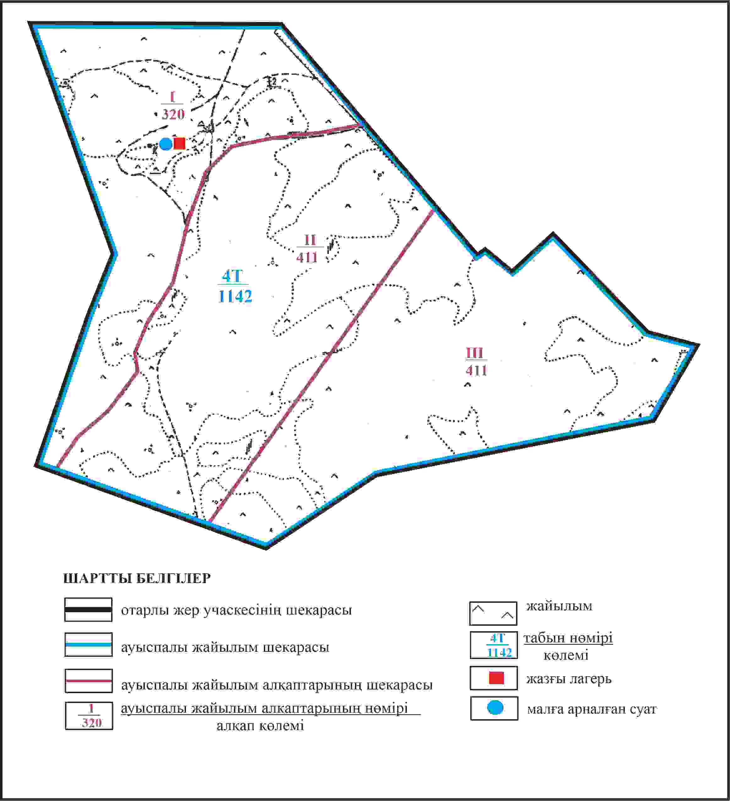

Қарқаралы аудандық мәслихатының
2024 жылғы 08 ақпандағы
№ VIII-17/132 шешіміне
521 қосымша
Қарқаралы ауданы Матақ ауылдық округі 1142 га көлемі отарлы жер учаскесінің шекараларында Матақ ауылының жайылым пайдаланушылардың су көздеріне қол жеткізу схемасы

Қарқаралы аудандық мәслихатының
2024 жылғы 08 ақпандағы
№ VIII-17/132 шешіміне
522 қосымша
Қарқаралы ауданы Угар ауылдық округі 678 га көлемі отарлы жер учаскесінің шекараларында Матақ ауылының ауыл шаруашылығы жануарларының мал басын орналастыру үшін жайылымдарды қайта бөлу схемасы

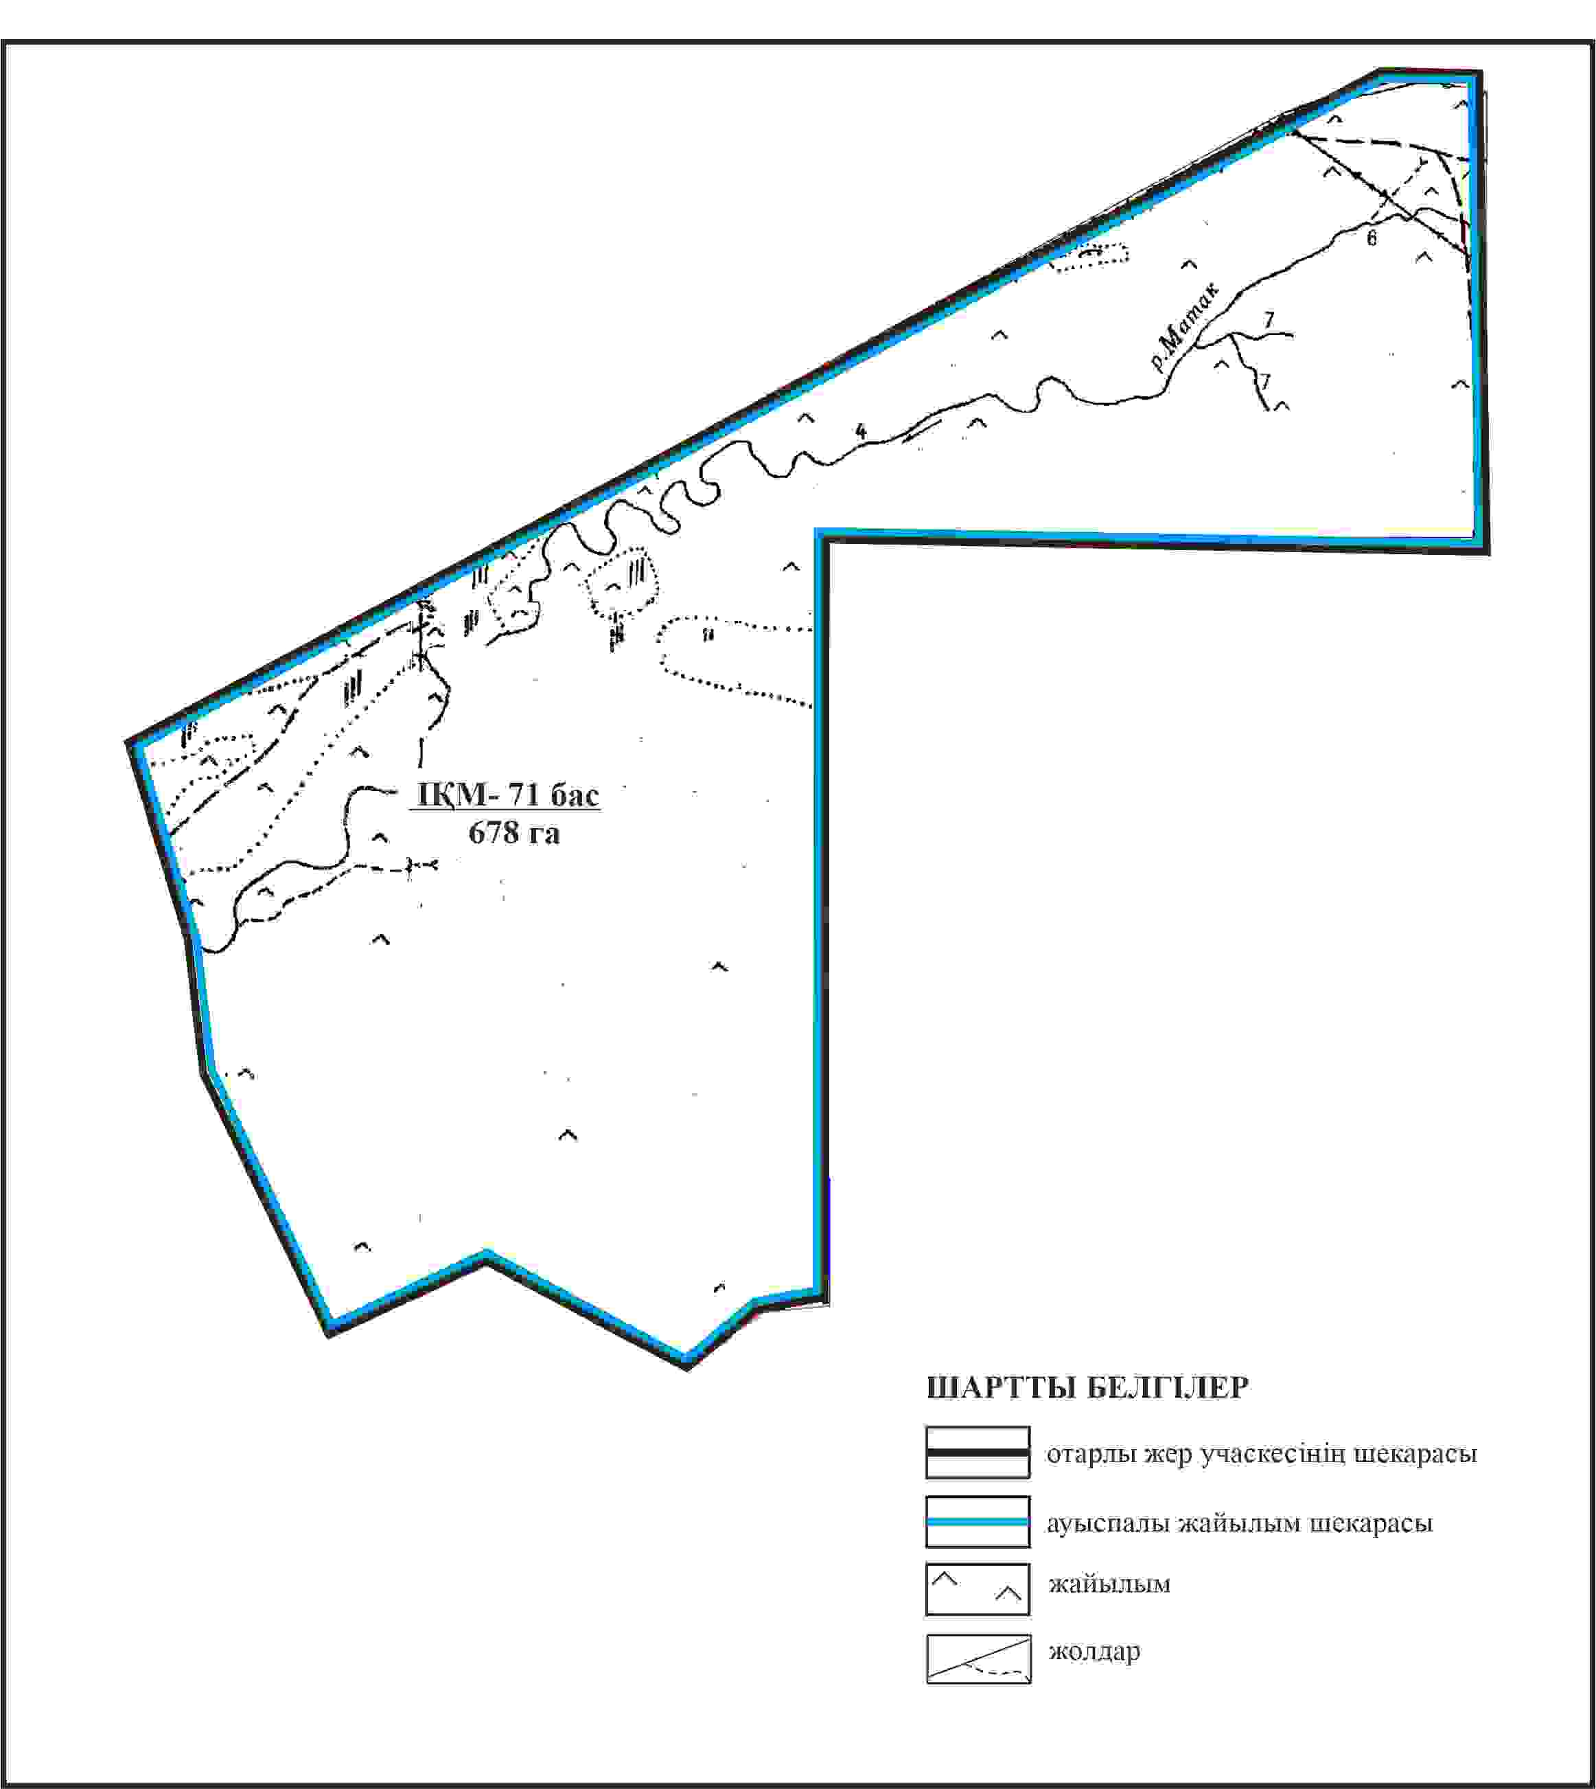

Қарқаралы аудандық мәслихатының
2024 жылғы 08 ақпандағы
№ VIII-17/132 шешіміне
523 қосымша
Қарқаралы ауданы Угар ауылдық округі 678га көлемі отарлы жер учаскесінің шекараларында Матақ ауылының жайылымдық инфрақұрылым объектілерінің, жайылым аландарының және сыртқы және ішкі шекаларының схемасы

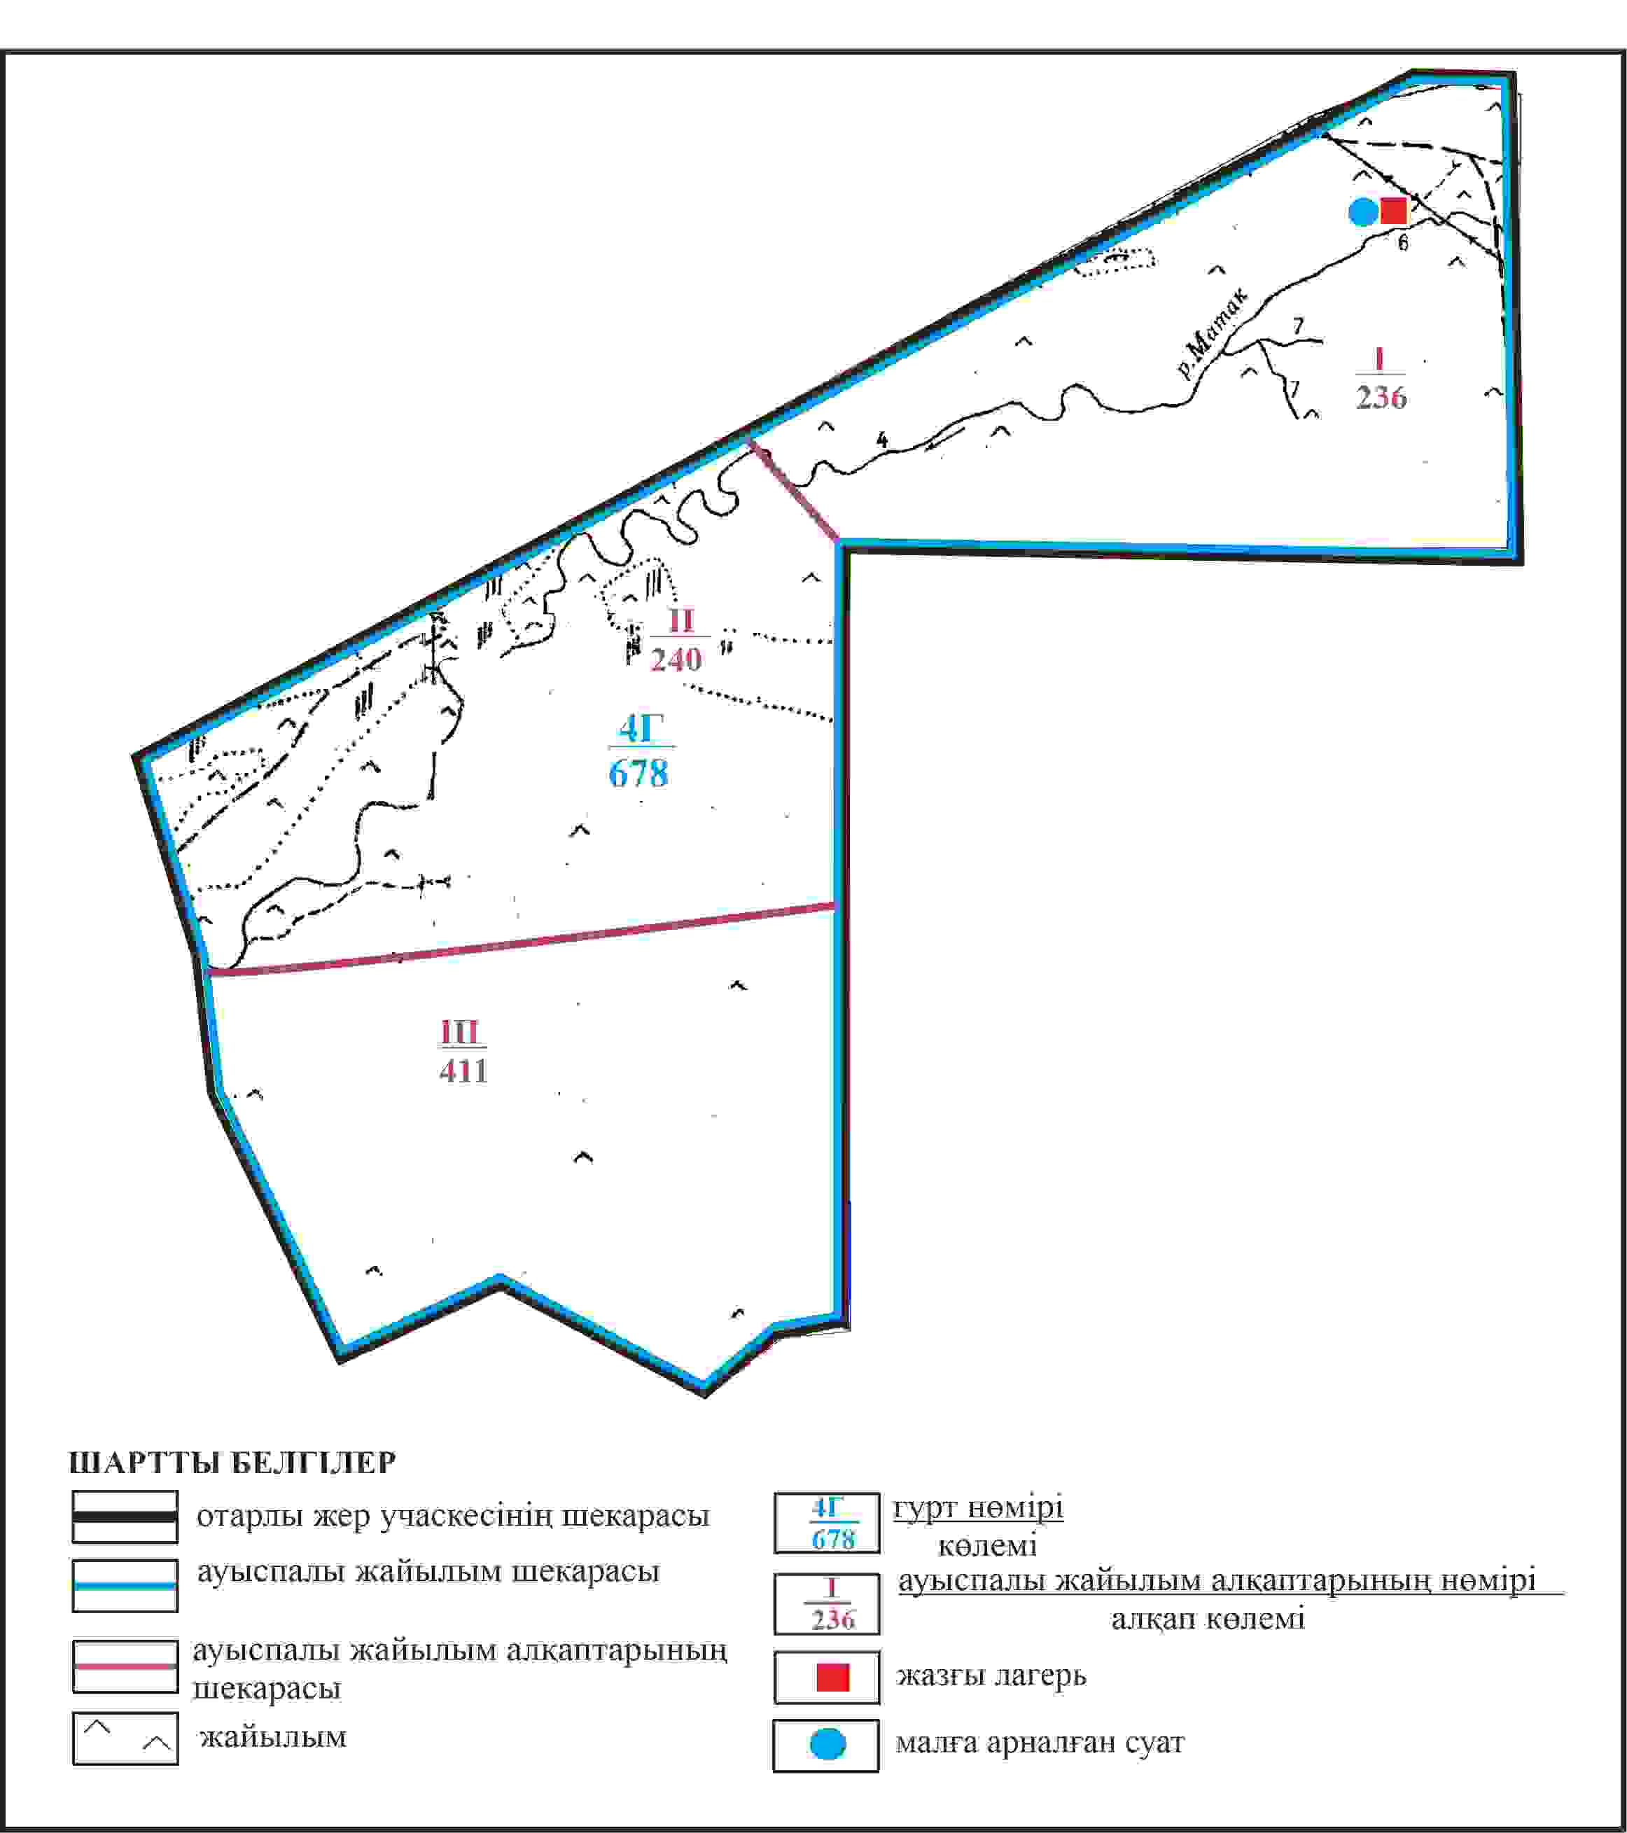

Қарқаралы аудандық мәслихатының
2024 жылғы 08 ақпандағы
№ VIII-17/132 шешіміне
524 қосымша
Қарқаралы ауданы Матақ ауылдық округі 678 га көлемі отарлы жер учаскесінің шекараларында Матақ ауылының жайылым пайдаланушылардың су көздеріне қол жеткізу схемасы

Қарқаралы аудандық мәслихатының
2024 жылғы 08 ақпандағы
№ VIII-17/132 шешіміне
525 қосымша
Қарқаралы ауданы Шарықты ауылдық округі Теректі ауылының аумағындағы жер учаскелерінің меншік иеленушілері мен жер пайдаланушылардың жайлымдарын орналастыру схемасы

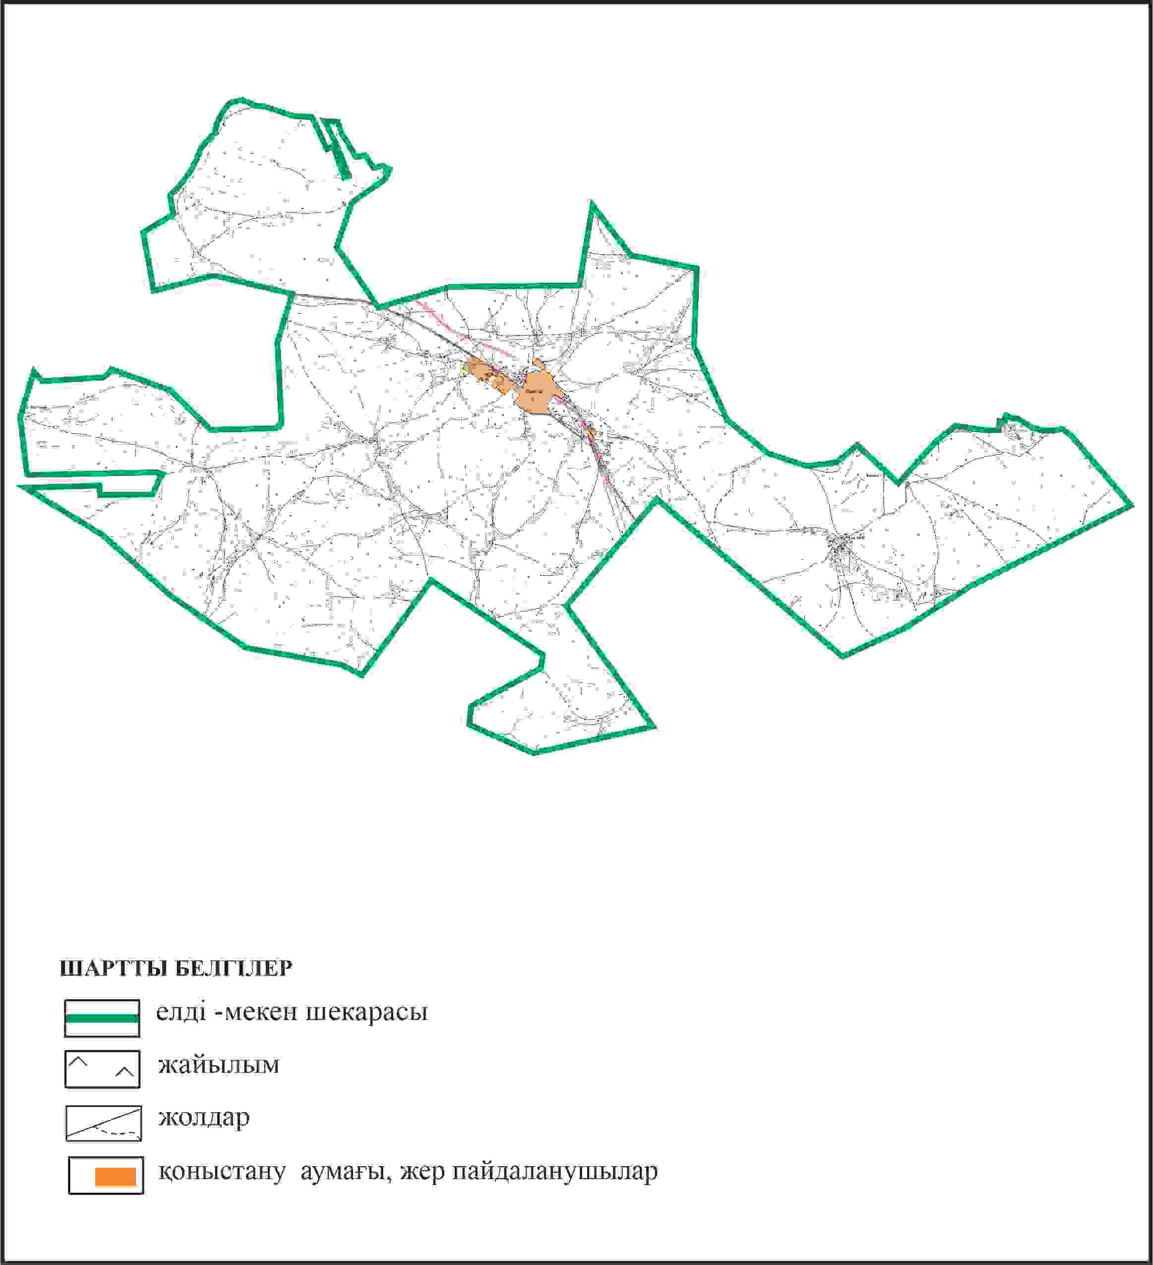

Қарқаралы аудандық мәслихатының
2024 жылғы 08 ақпандағы
№ VIII-17/132 шешіміне
526 қосымша
Қарқаралы ауданы Шарықты ауылдық округі Теректі ауылының шекараларында ауыл шаруашылығы жануарларының мал басын орналастыру үшін жайылымдарды қайта бөлу схемасы

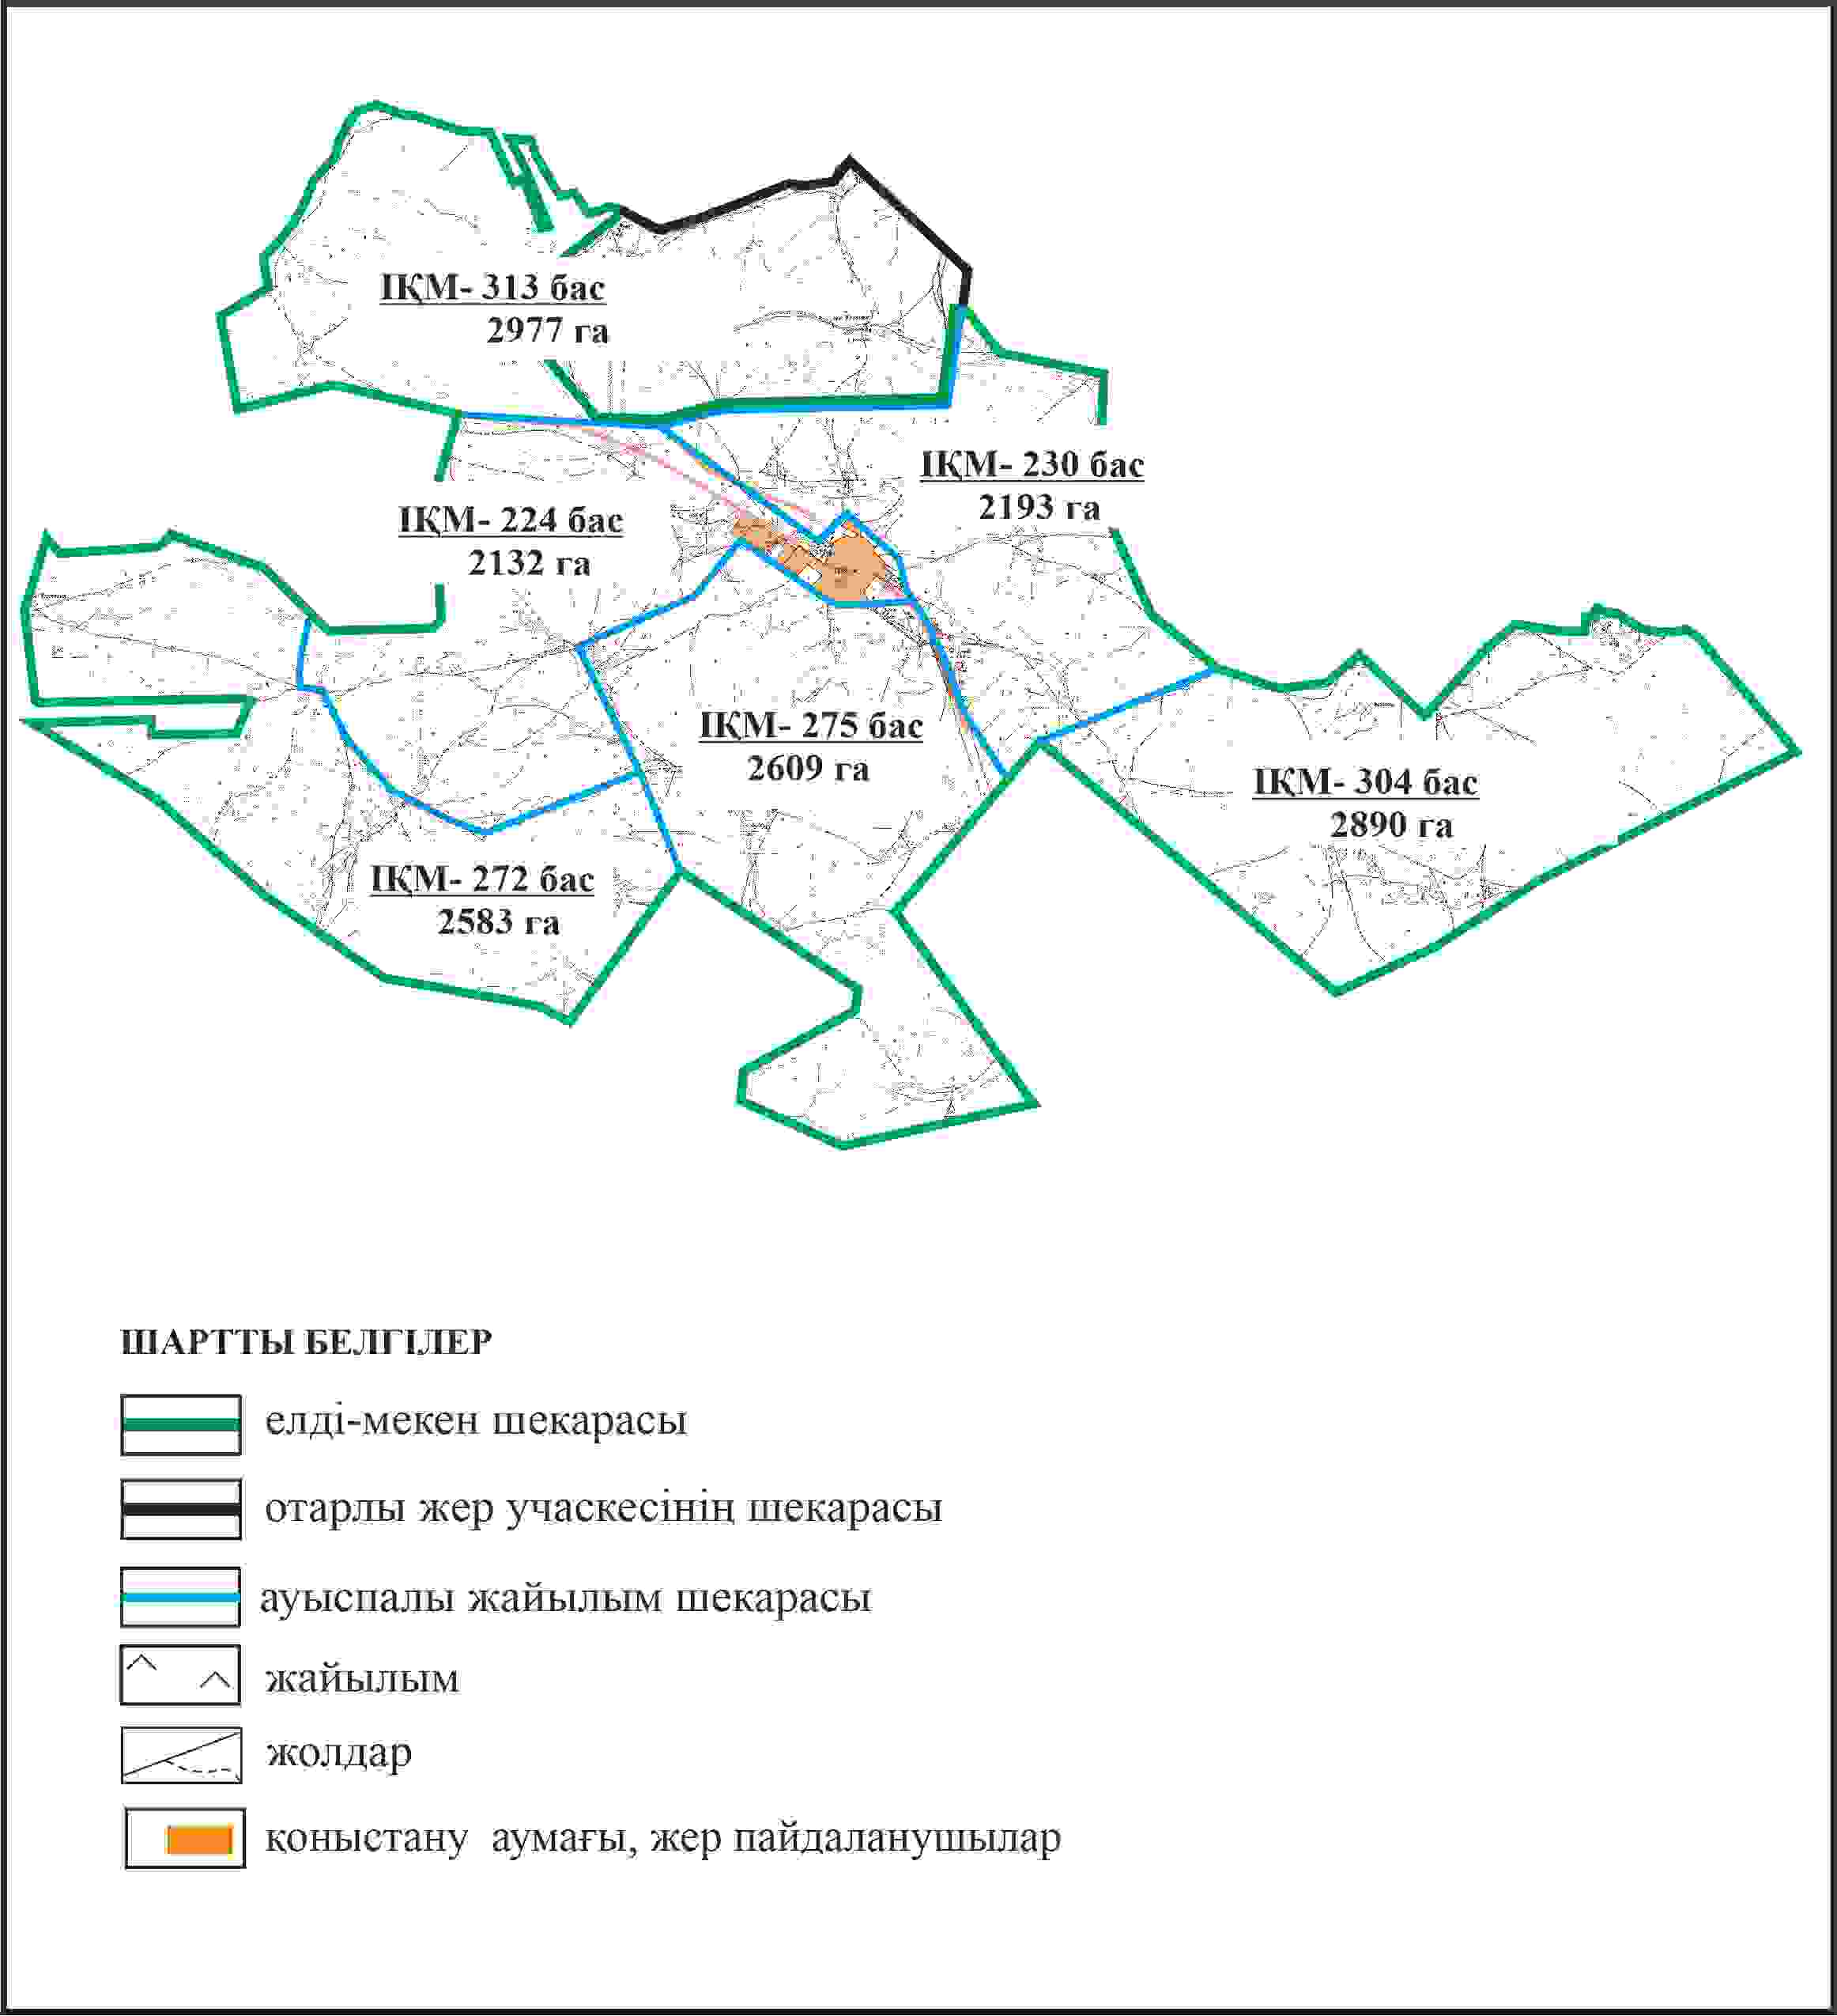

Қарқаралы аудандық мәслихатының
2024 жылғы 08 ақпандағы
№ VIII-17/132 шешіміне
527 қосымша
Қарқаралы ауданы Шарықты ауылдық округі Теректі ауылының шекараларында жайылымдық инфрақұрылым объектілерінің, жайылым аландарының және сыртқы және ішкі шекаларының схемасы

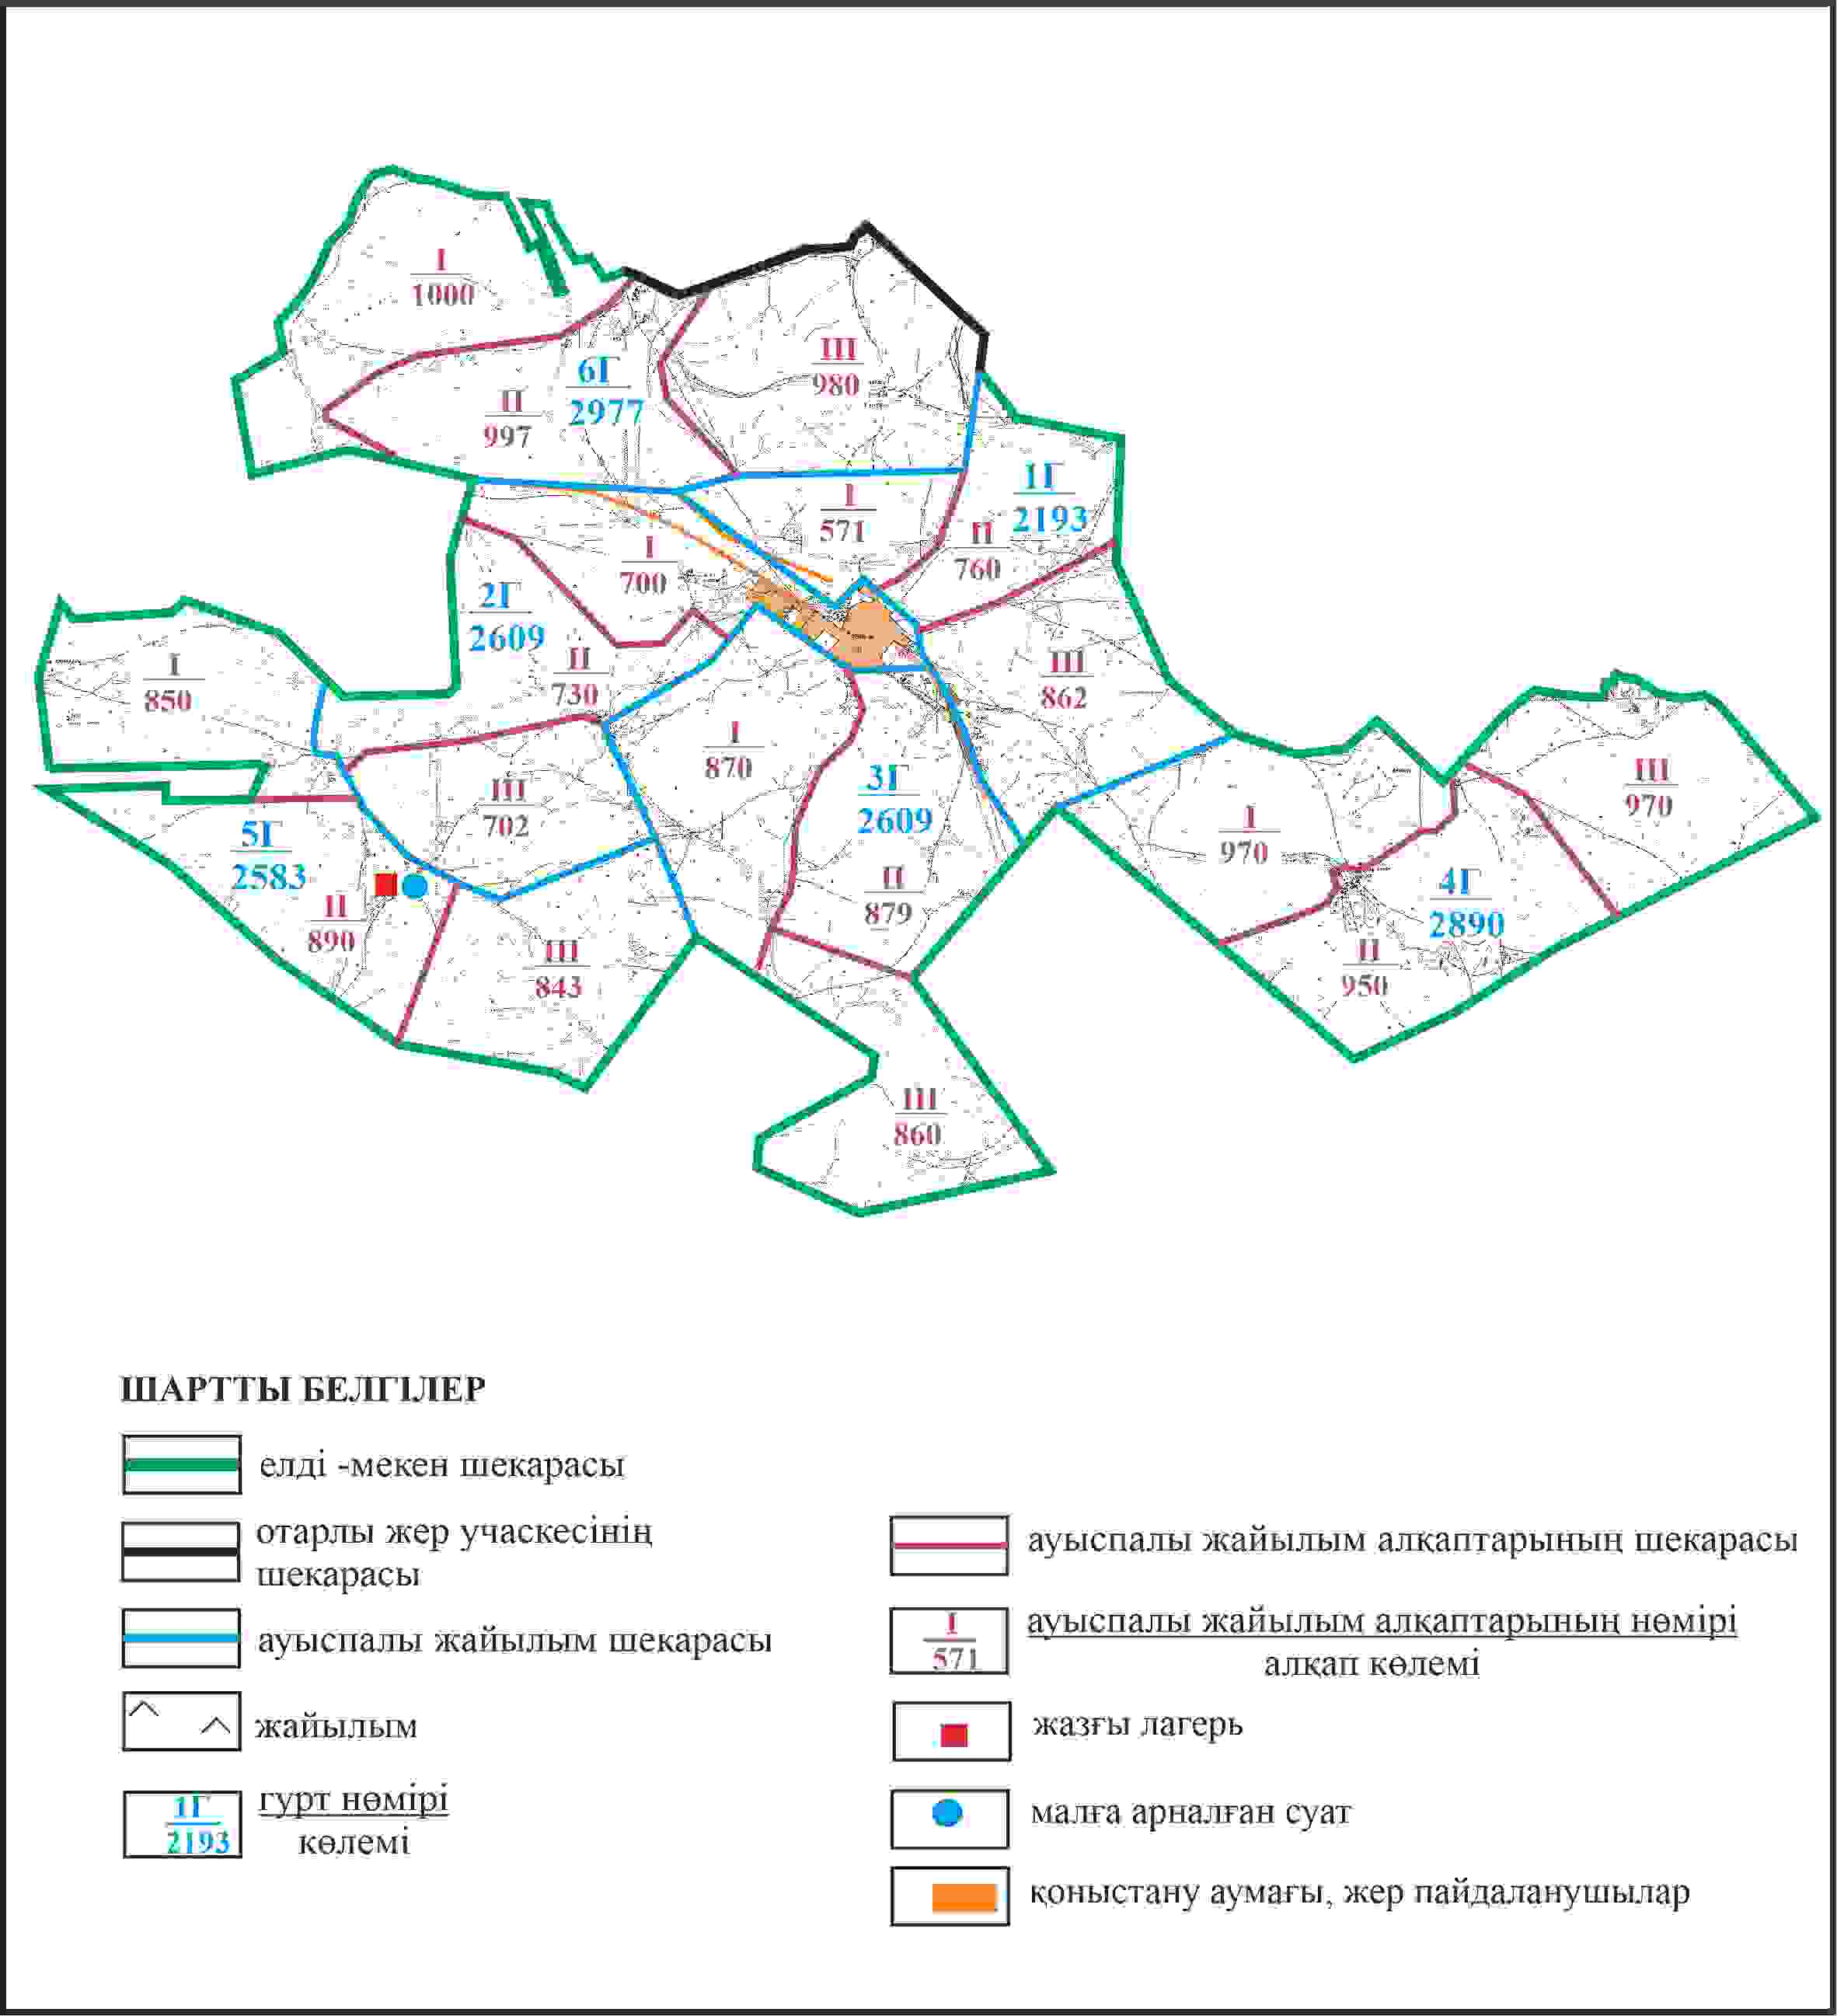

Қарқаралы аудандық мәслихатының
2024 жылғы 08 ақпандағы
№ VIII-17/132 шешіміне
528 қосымша
Қарқаралы ауданы Шарықты ауылдық округі Теректі ауылының шекараларында жайылым пайдаланушылардың су көздеріне қол жеткізу схемасы

Қарқаралы аудандық мәслихатының
2024 жылғы 08 ақпандағы
№ VIII-17/132 шешіміне
529 қосымша
Қарқаралы ауданы Шарықты ауылдық округі 5250 га көлемі отарлы жер учаскесінің шекараларында Теректі ауылының ауыл шаруашылығы жануарларының мал басын орналастыру үшін жайылымдарды қайта бөлу схемасы

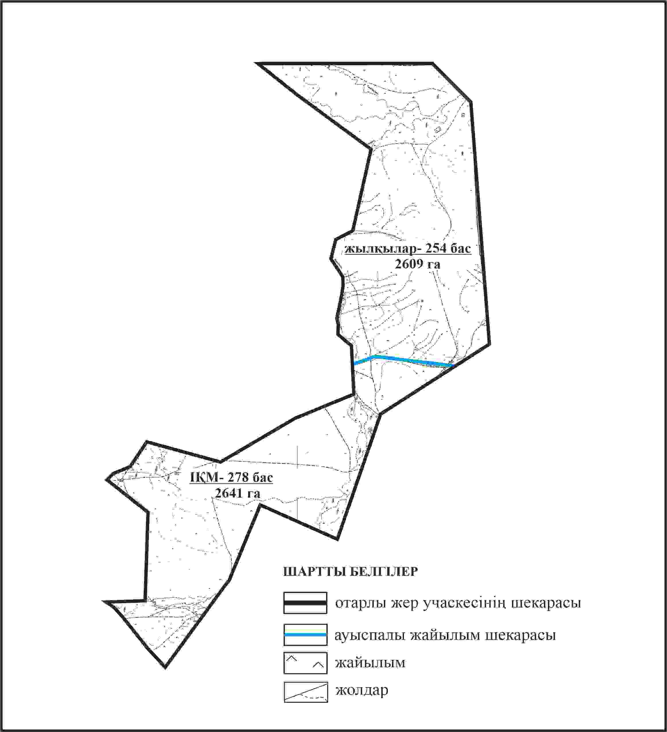

Қарқаралы аудандық мәслихатының
2024 жылғы 08 ақпандағы
№ VIII-17/132 шешіміне
530 қосымша
Қарқаралы ауданы Шарықты ауылдық округі 5250 га көлемі отарлы жер учаскесінің шекараларында Теректі ауылының жайылымдық инфрақұрылым объектілерінің, жайылым аландарының және сыртқы және ішкі шекаларының схемасы

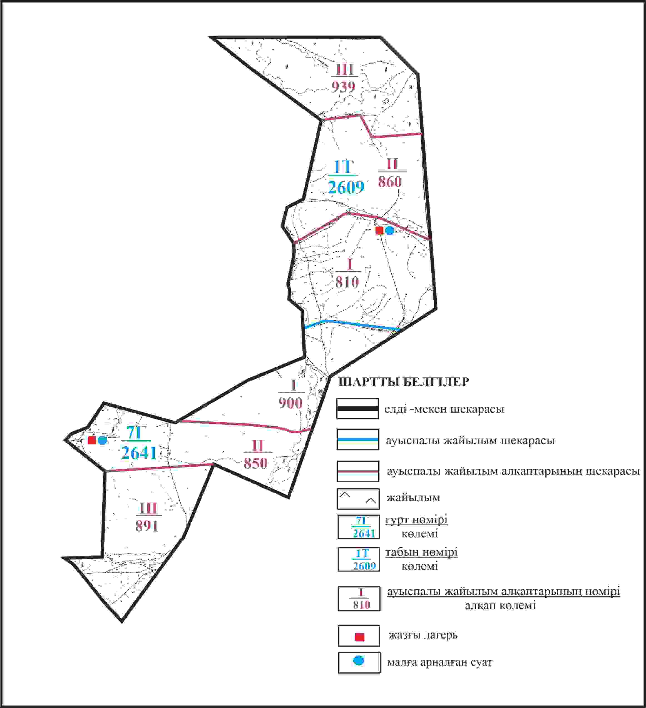

Қарқаралы аудандық мәслихатының
2024 жылғы 08 ақпандағы
№ VIII-17/132 шешіміне
531 қосымша
Қарқаралы ауданы Шарықты ауылдық округі 5250 га көлемі отарлы жер учаскесінің шекараларында Теректі ауылының жайылым пайдаланушылардың су көздеріне қол жеткізу схемасы

Қарқаралы аудандық мәслихатының
2024 жылғы 08 ақпандағы
№ VIII-17/132 шешіміне
532 қосымша
Қарқаралы ауданы Шарықты ауылдық округі 5264 га көлемі отарлы жер учаскесінің шекараларында Теректі ауылының ауыл шаруашылығы жануарларының мал басын орналастыру үшін жайылымдарды қайта бөлу схемасы

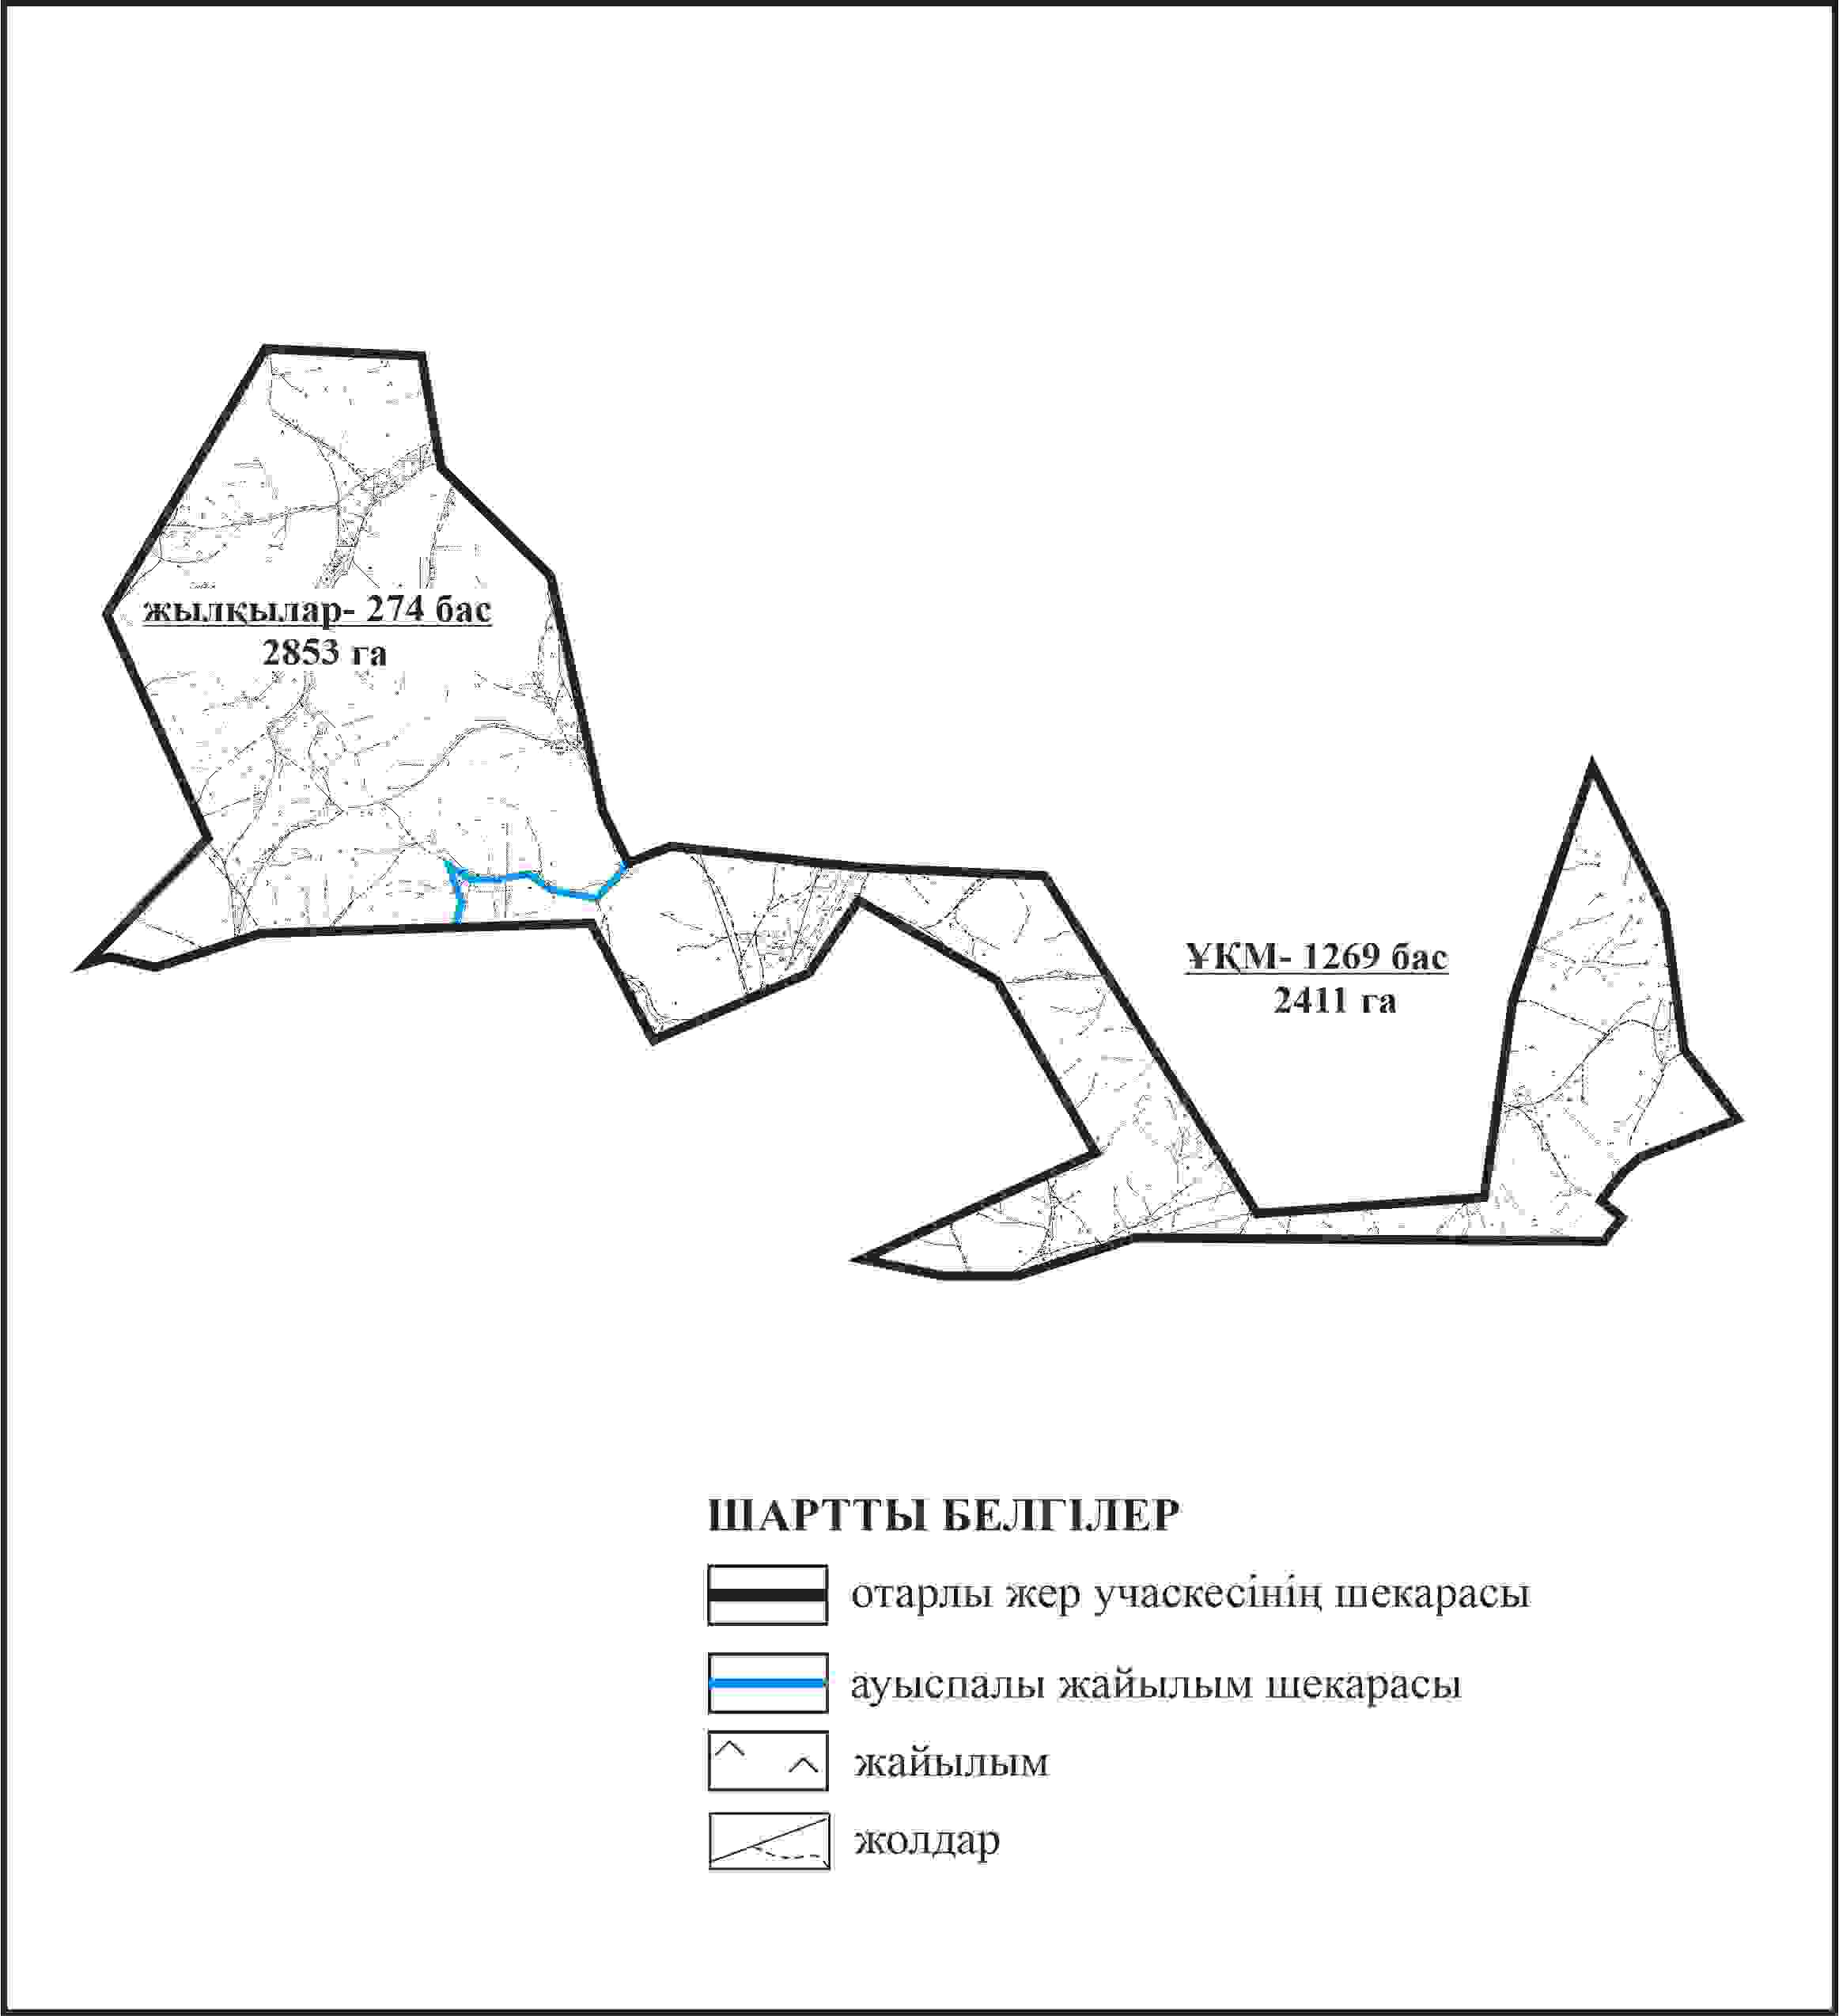

Қарқаралы аудандық мәслихатының
2024 жылғы 08 ақпандағы
№ VIII-17/132 шешіміне
533 қосымша
Қарқаралы ауданы Шарықты ауылдық округі 5264 га көлемі отарлы жер учаскесінің шекараларында Теректі ауылының жайылымдық инфрақұрылым объектілерінің, жайылым аландарының және сыртқы және ішкі шекаларының схемасы

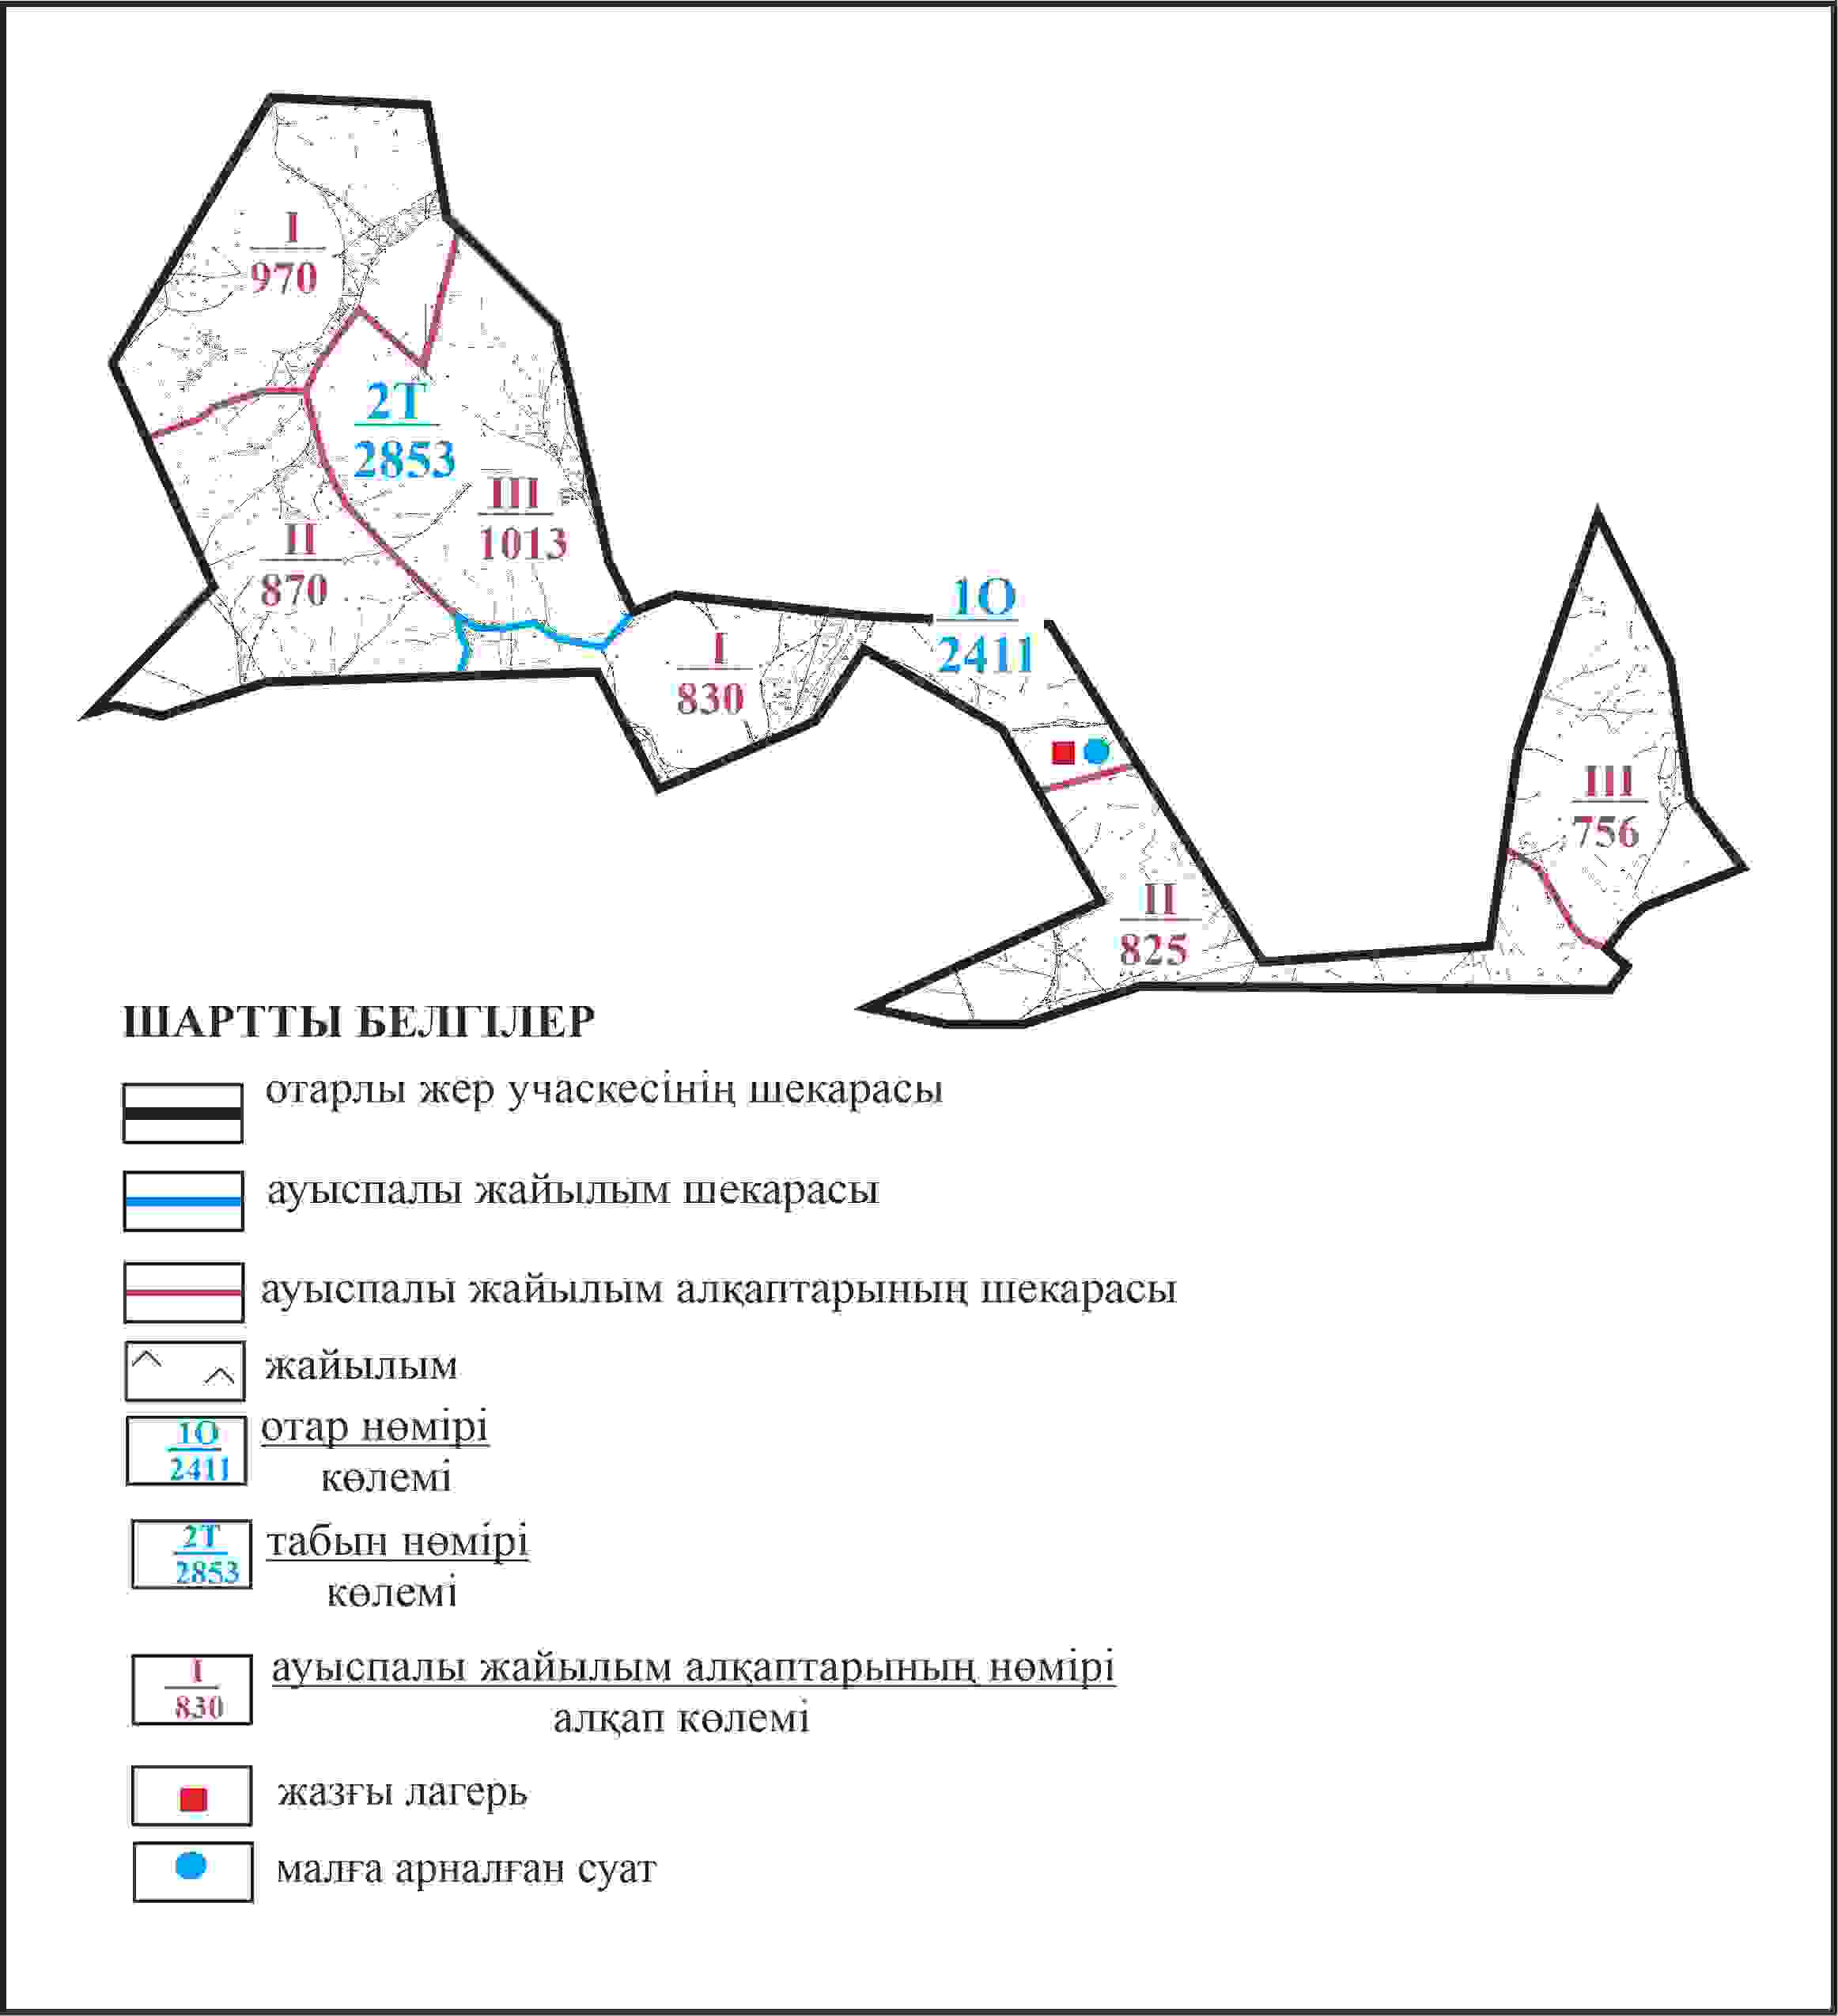

Қарқаралы аудандық мәслихатының
2024 жылғы 08 ақпандағы
№ VIII-17/132 шешіміне
534 қосымша
Қарқаралы ауданы Шарықты ауылдық округі 5264 га көлемі отарлы жер учаскесінің шекараларында Теректі ауылының жайылым пайдаланушылардың су көздеріне қол жеткізу схемасы

Қарқаралы аудандық мәслихатының
2024 жылғы 08 ақпандағы
№ VIII-17/132 шешіміне
535 қосымша
Қарқаралы ауданы Шарықты ауылдық округі 1720 га көлемі отарлы жер учаскесінің шекараларында Теректі ауылының ауыл шаруашылығы жануарларының мал басын орналастыру үшін жайылымдарды қайта бөлу схемасы

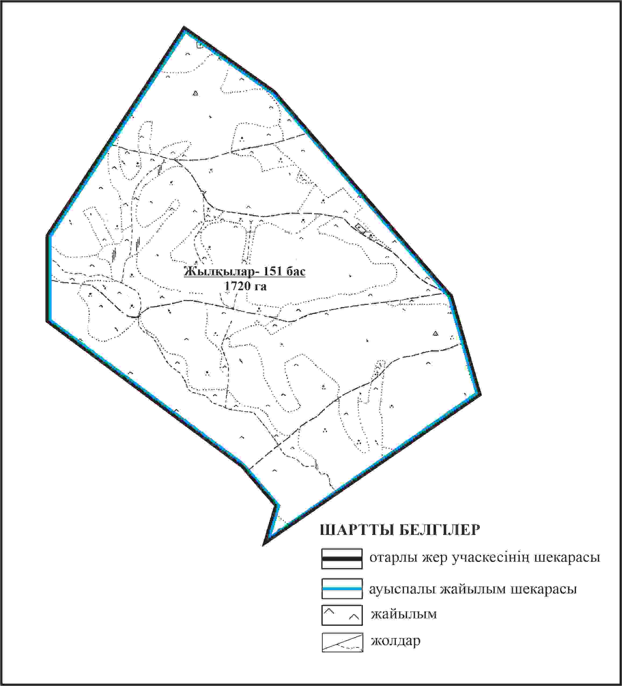

Қарқаралы аудандық мәслихатының
2024 жылғы 08 ақпандағы
№ VIII-17/132 шешіміне
536 қосымша
Қарқаралы ауданы Шарықты ауылдық округі 1720 га көлемі отарлы жер учаскесінің шекараларында Теректі ауылының жайылымдық инфрақұрылым объектілерінің, жайылым аландарының және сыртқы және ішкі шекаларының схемасы

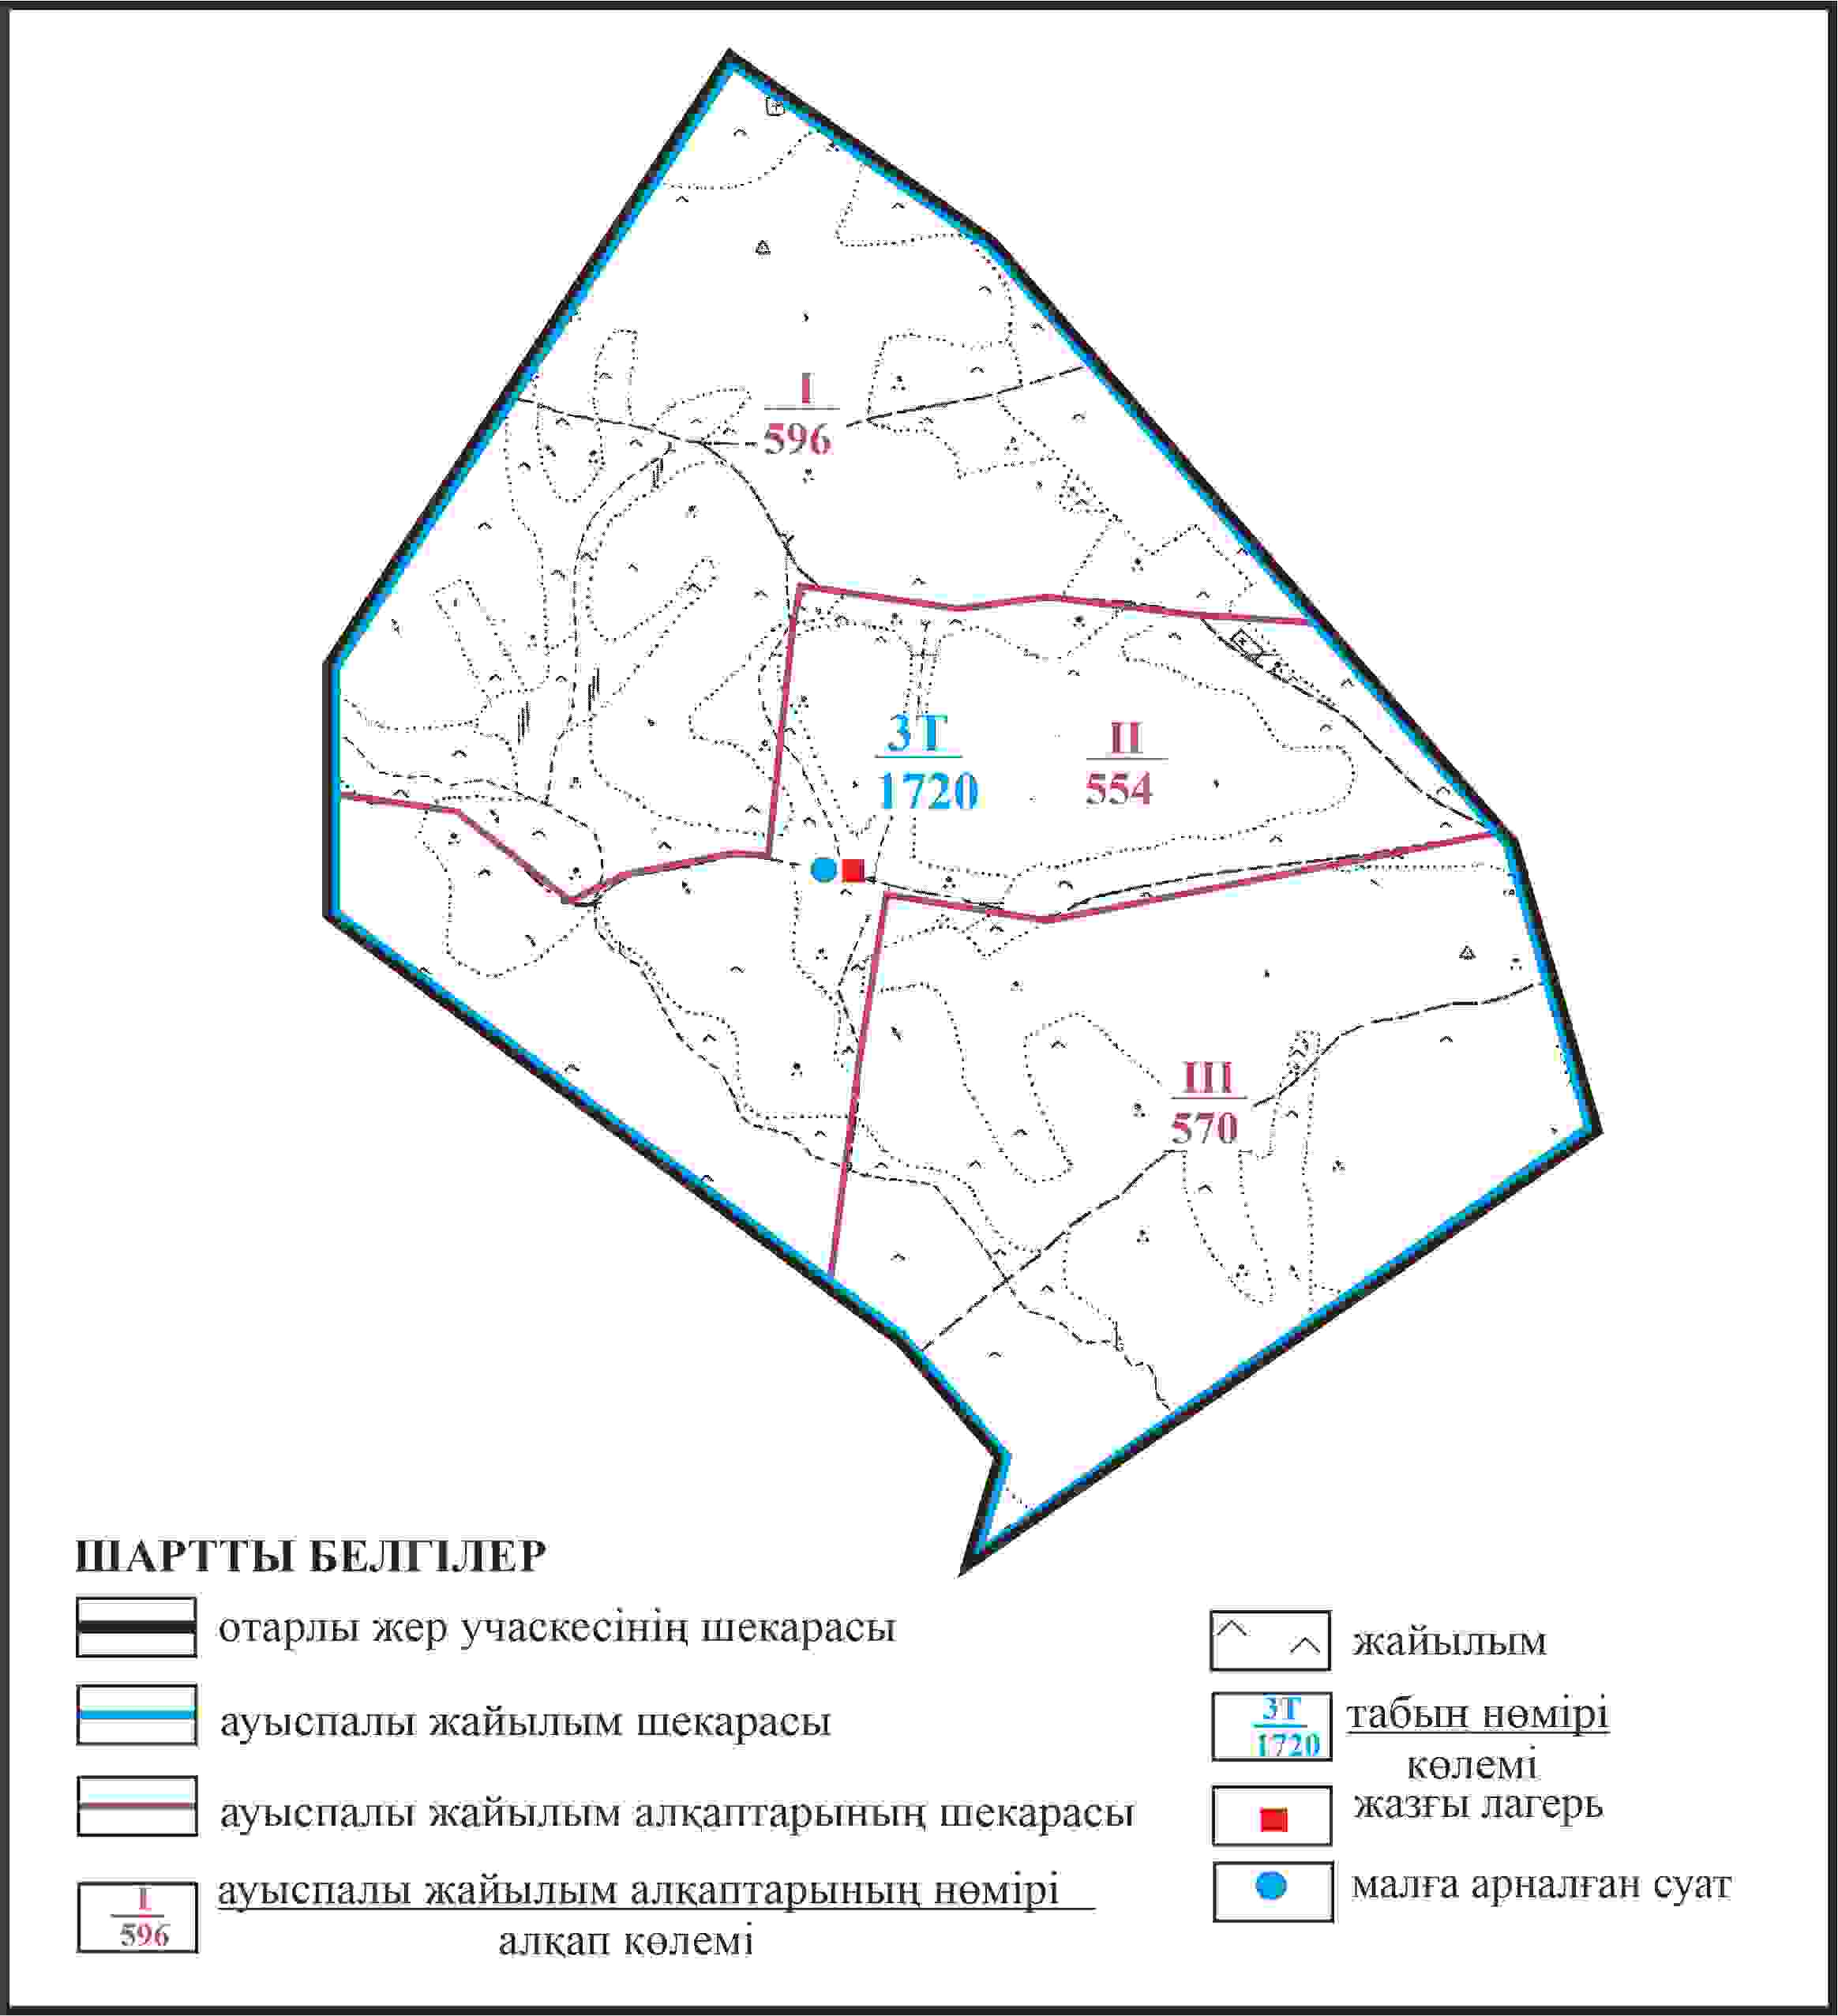

Қарқаралы аудандық мәслихатының
2024 жылғы 08 ақпандағы
№ VIII-17/132 шешіміне
537 қосымша
Қарқаралы ауданы Шарықты ауылдық округі 1720 га көлемі отарлы жер учаскесінің шекараларында Теректі ауылының жайылым пайдаланушылардың су көздеріне қол жеткізу схемасы

Қарқаралы аудандық мәслихатының
2024 жылғы 08 ақпандағы
№ VIII-17/132 шешіміне
538 қосымша
Қарқаралы ауданы Шарықты ауылдық округі Айыр ауылының аумағындағы жер учаскелерінің меншік иеленушілері мен жер пайдаланушылардың жайлымдарын орналастыру схемасы

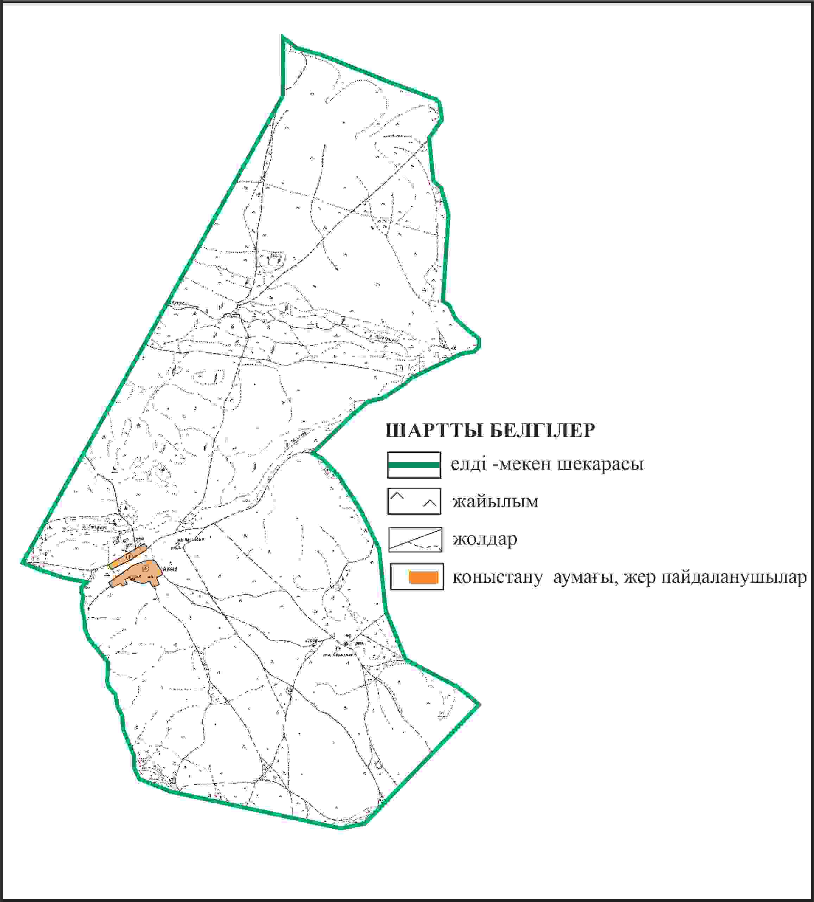

Қарқаралы аудандық мәслихатының
2024 жылғы 08 ақпандағы
№ VIII-17/132 шешіміне
539 қосымша
Қарқаралы ауданы Шарықты ауылдық округі Айыр ауылының шекараларында ауыл шаруашылығы жануарларының мал басын орналастыру үшін жайылымдарды қайта бөлу схемасы

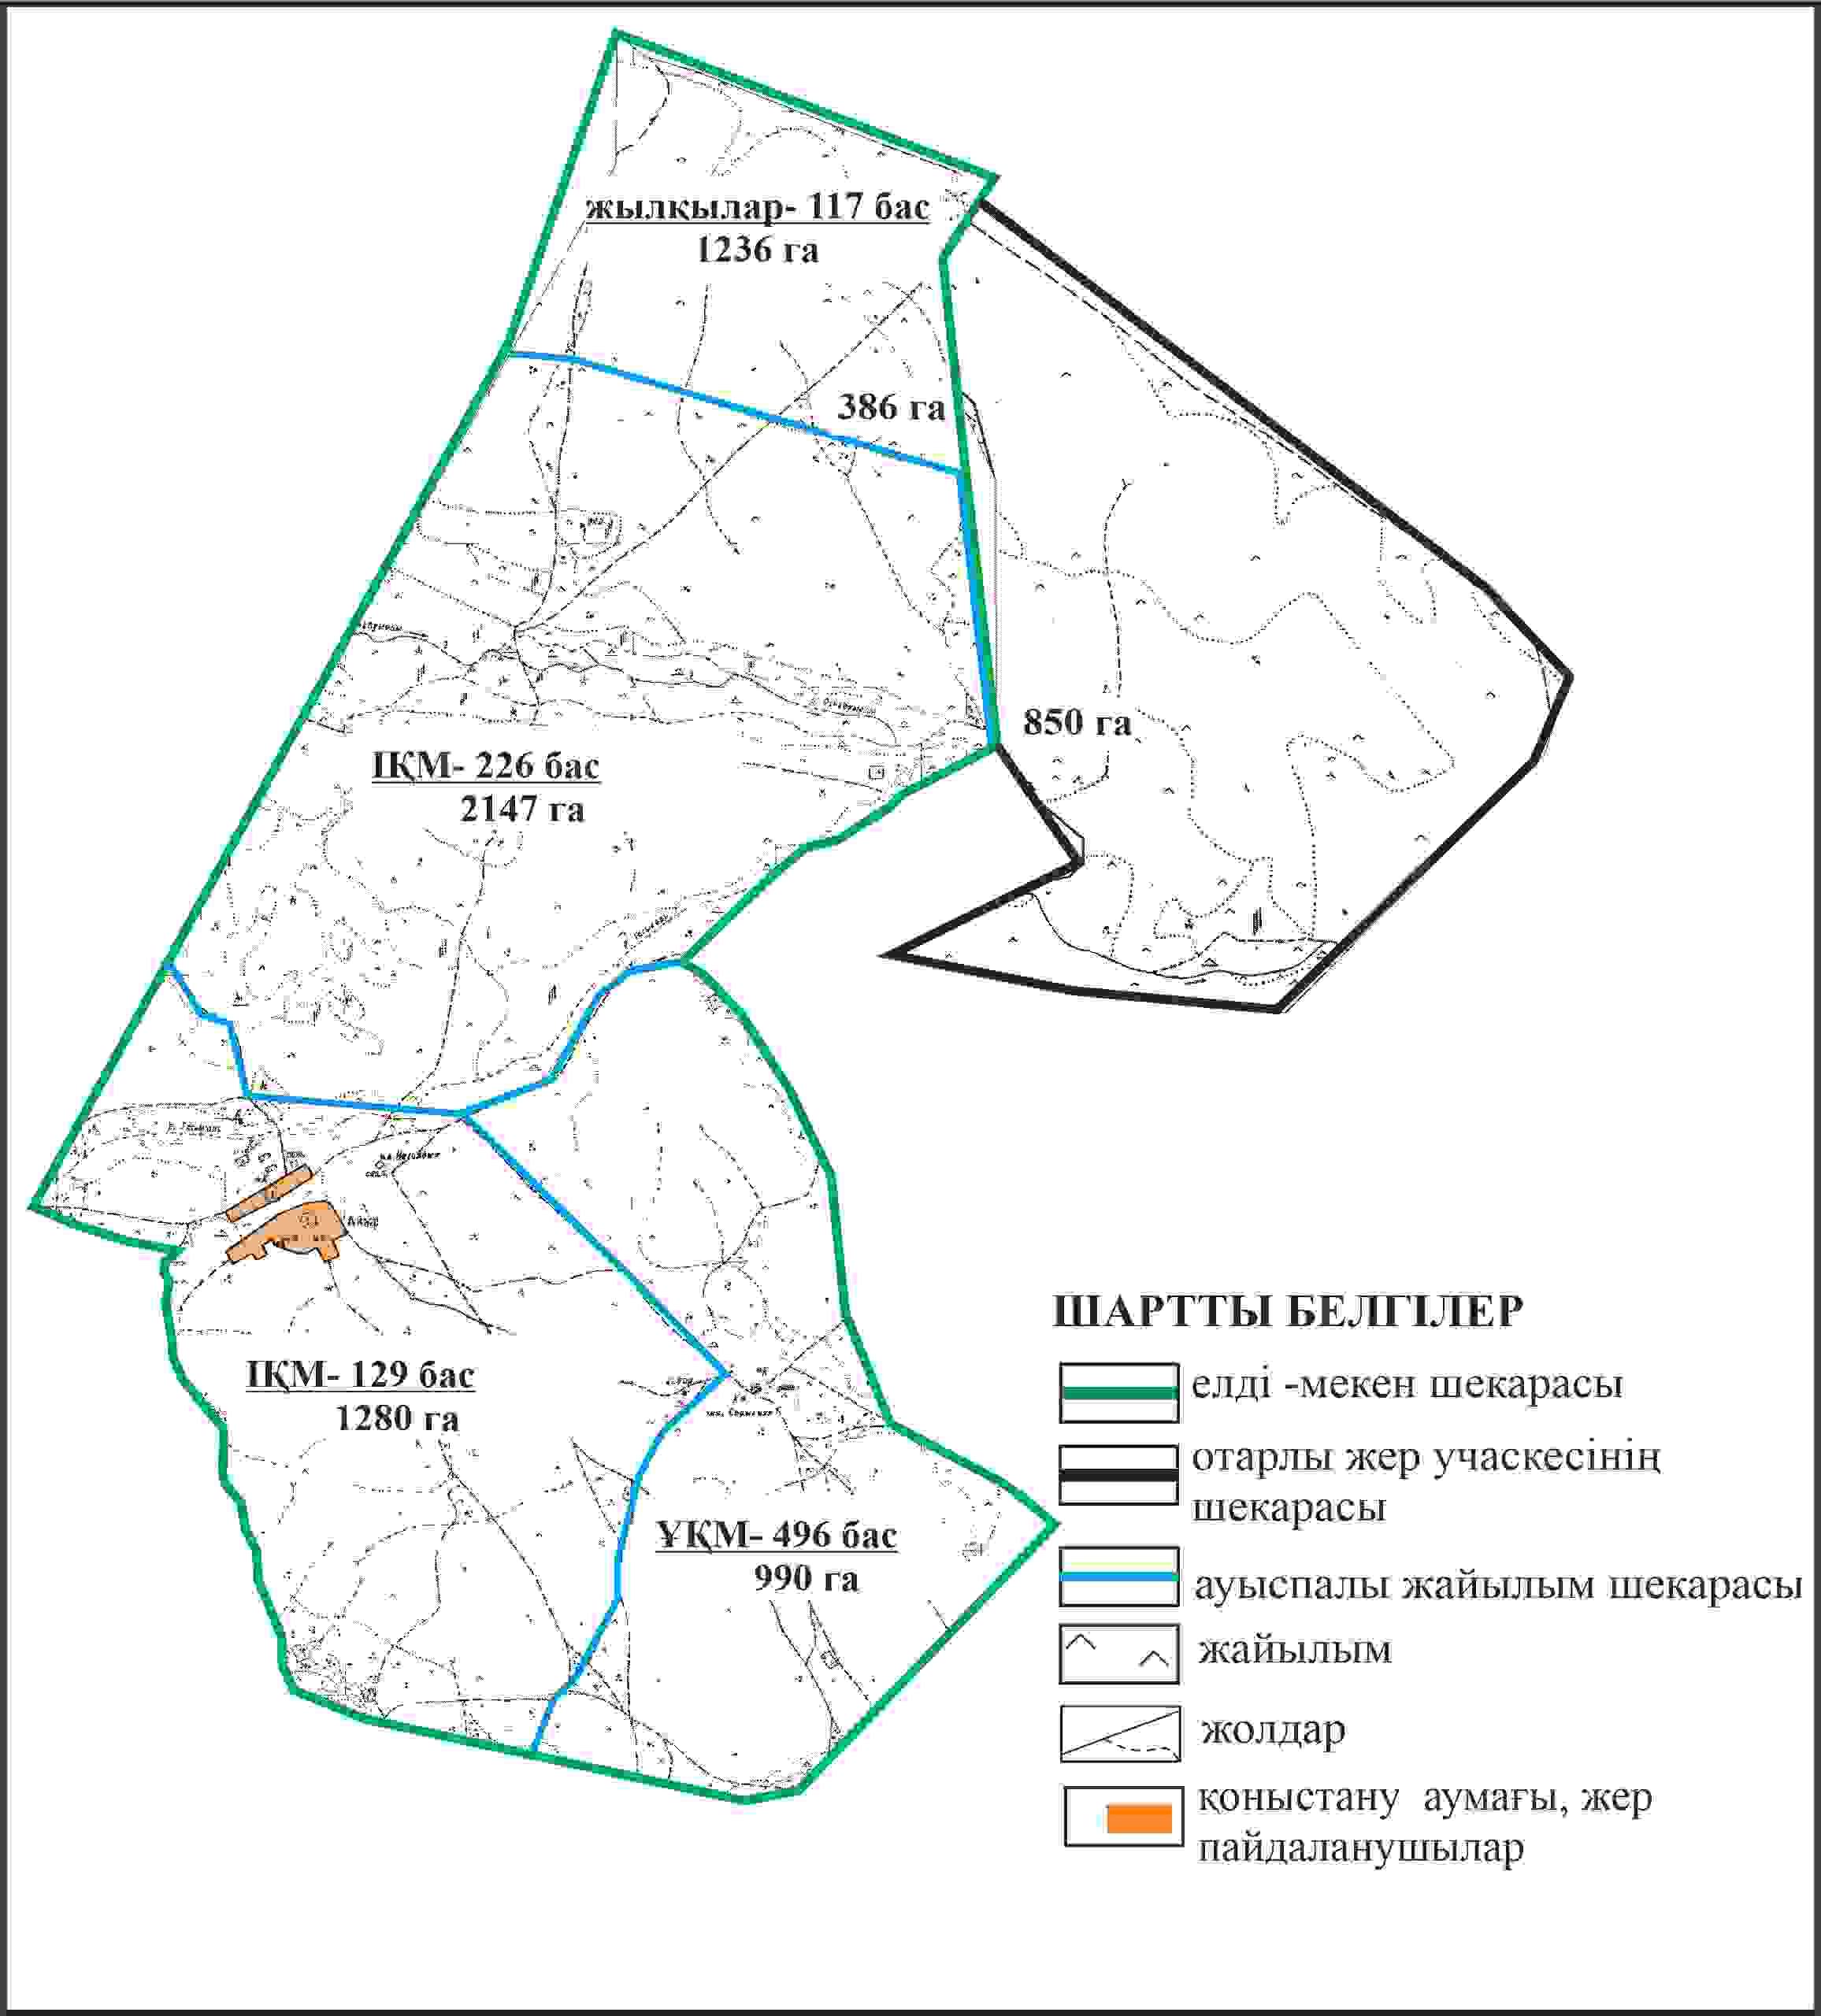

Қарқаралы аудандық мәслихатының
2024 жылғы 08 ақпандағы
№ VIII-17/132 шешіміне
540 қосымша
Қарқаралы ауданы Шарықты ауылдық округі Айыр ауылының шекараларында жайылымдық инфрақұрылым объектілерінің, жайылым аландарының және сыртқы және ішкі шекаларының схемасы

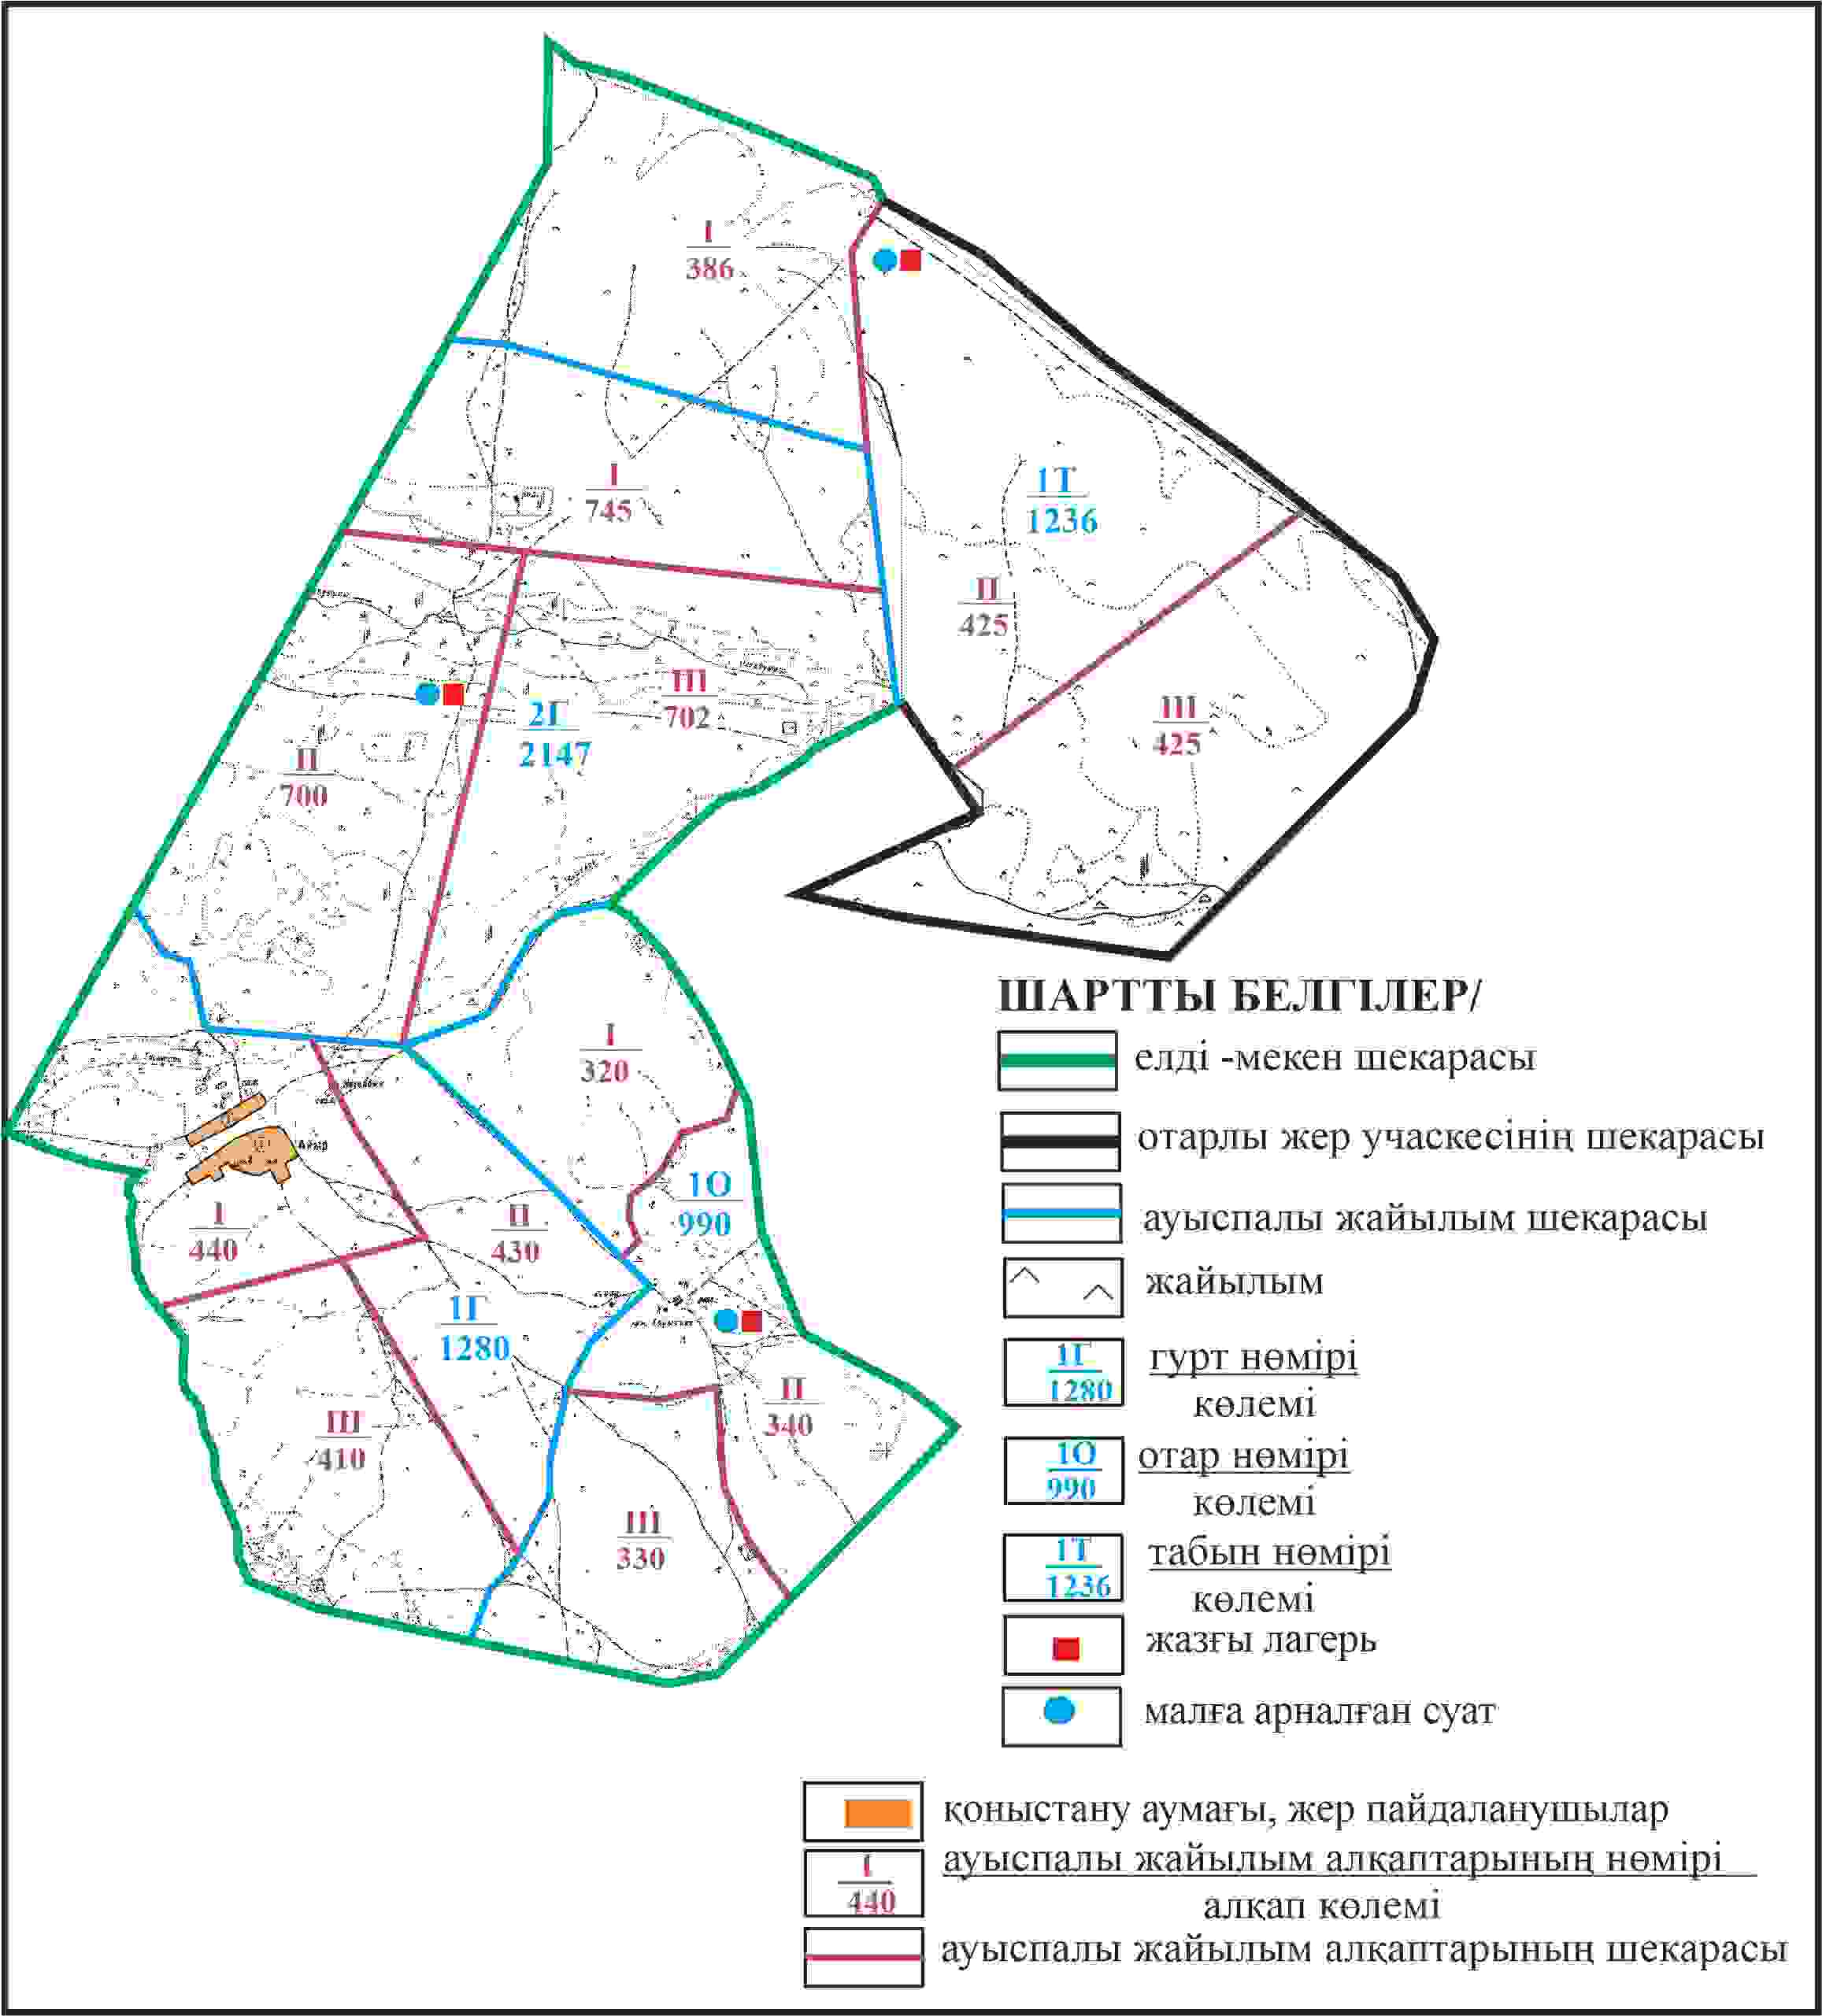

Қарқаралы аудандық мәслихатының
2024 жылғы 08 ақпандағы
№ VIII-17/132 шешіміне
541 қосымша
Қарқаралы ауданы Шарықты ауылдық округі Айыр ауылының шекараларында жайылым пайдаланушылардың су көздеріне қол жеткізу схемасы

Қарқаралы аудандық мәслихатының
2024 жылғы 08 ақпандағы
№ VIII-17/132 шешіміне
542 қосымша
Қарқаралы ауданы Шарықты ауылдық округі Шөптікөл ауылыңың аумағындағы жер учаскелерінің меншік иеленушілері мен жер пайдаланушылардың жайлымдарын орналастыру схемасы

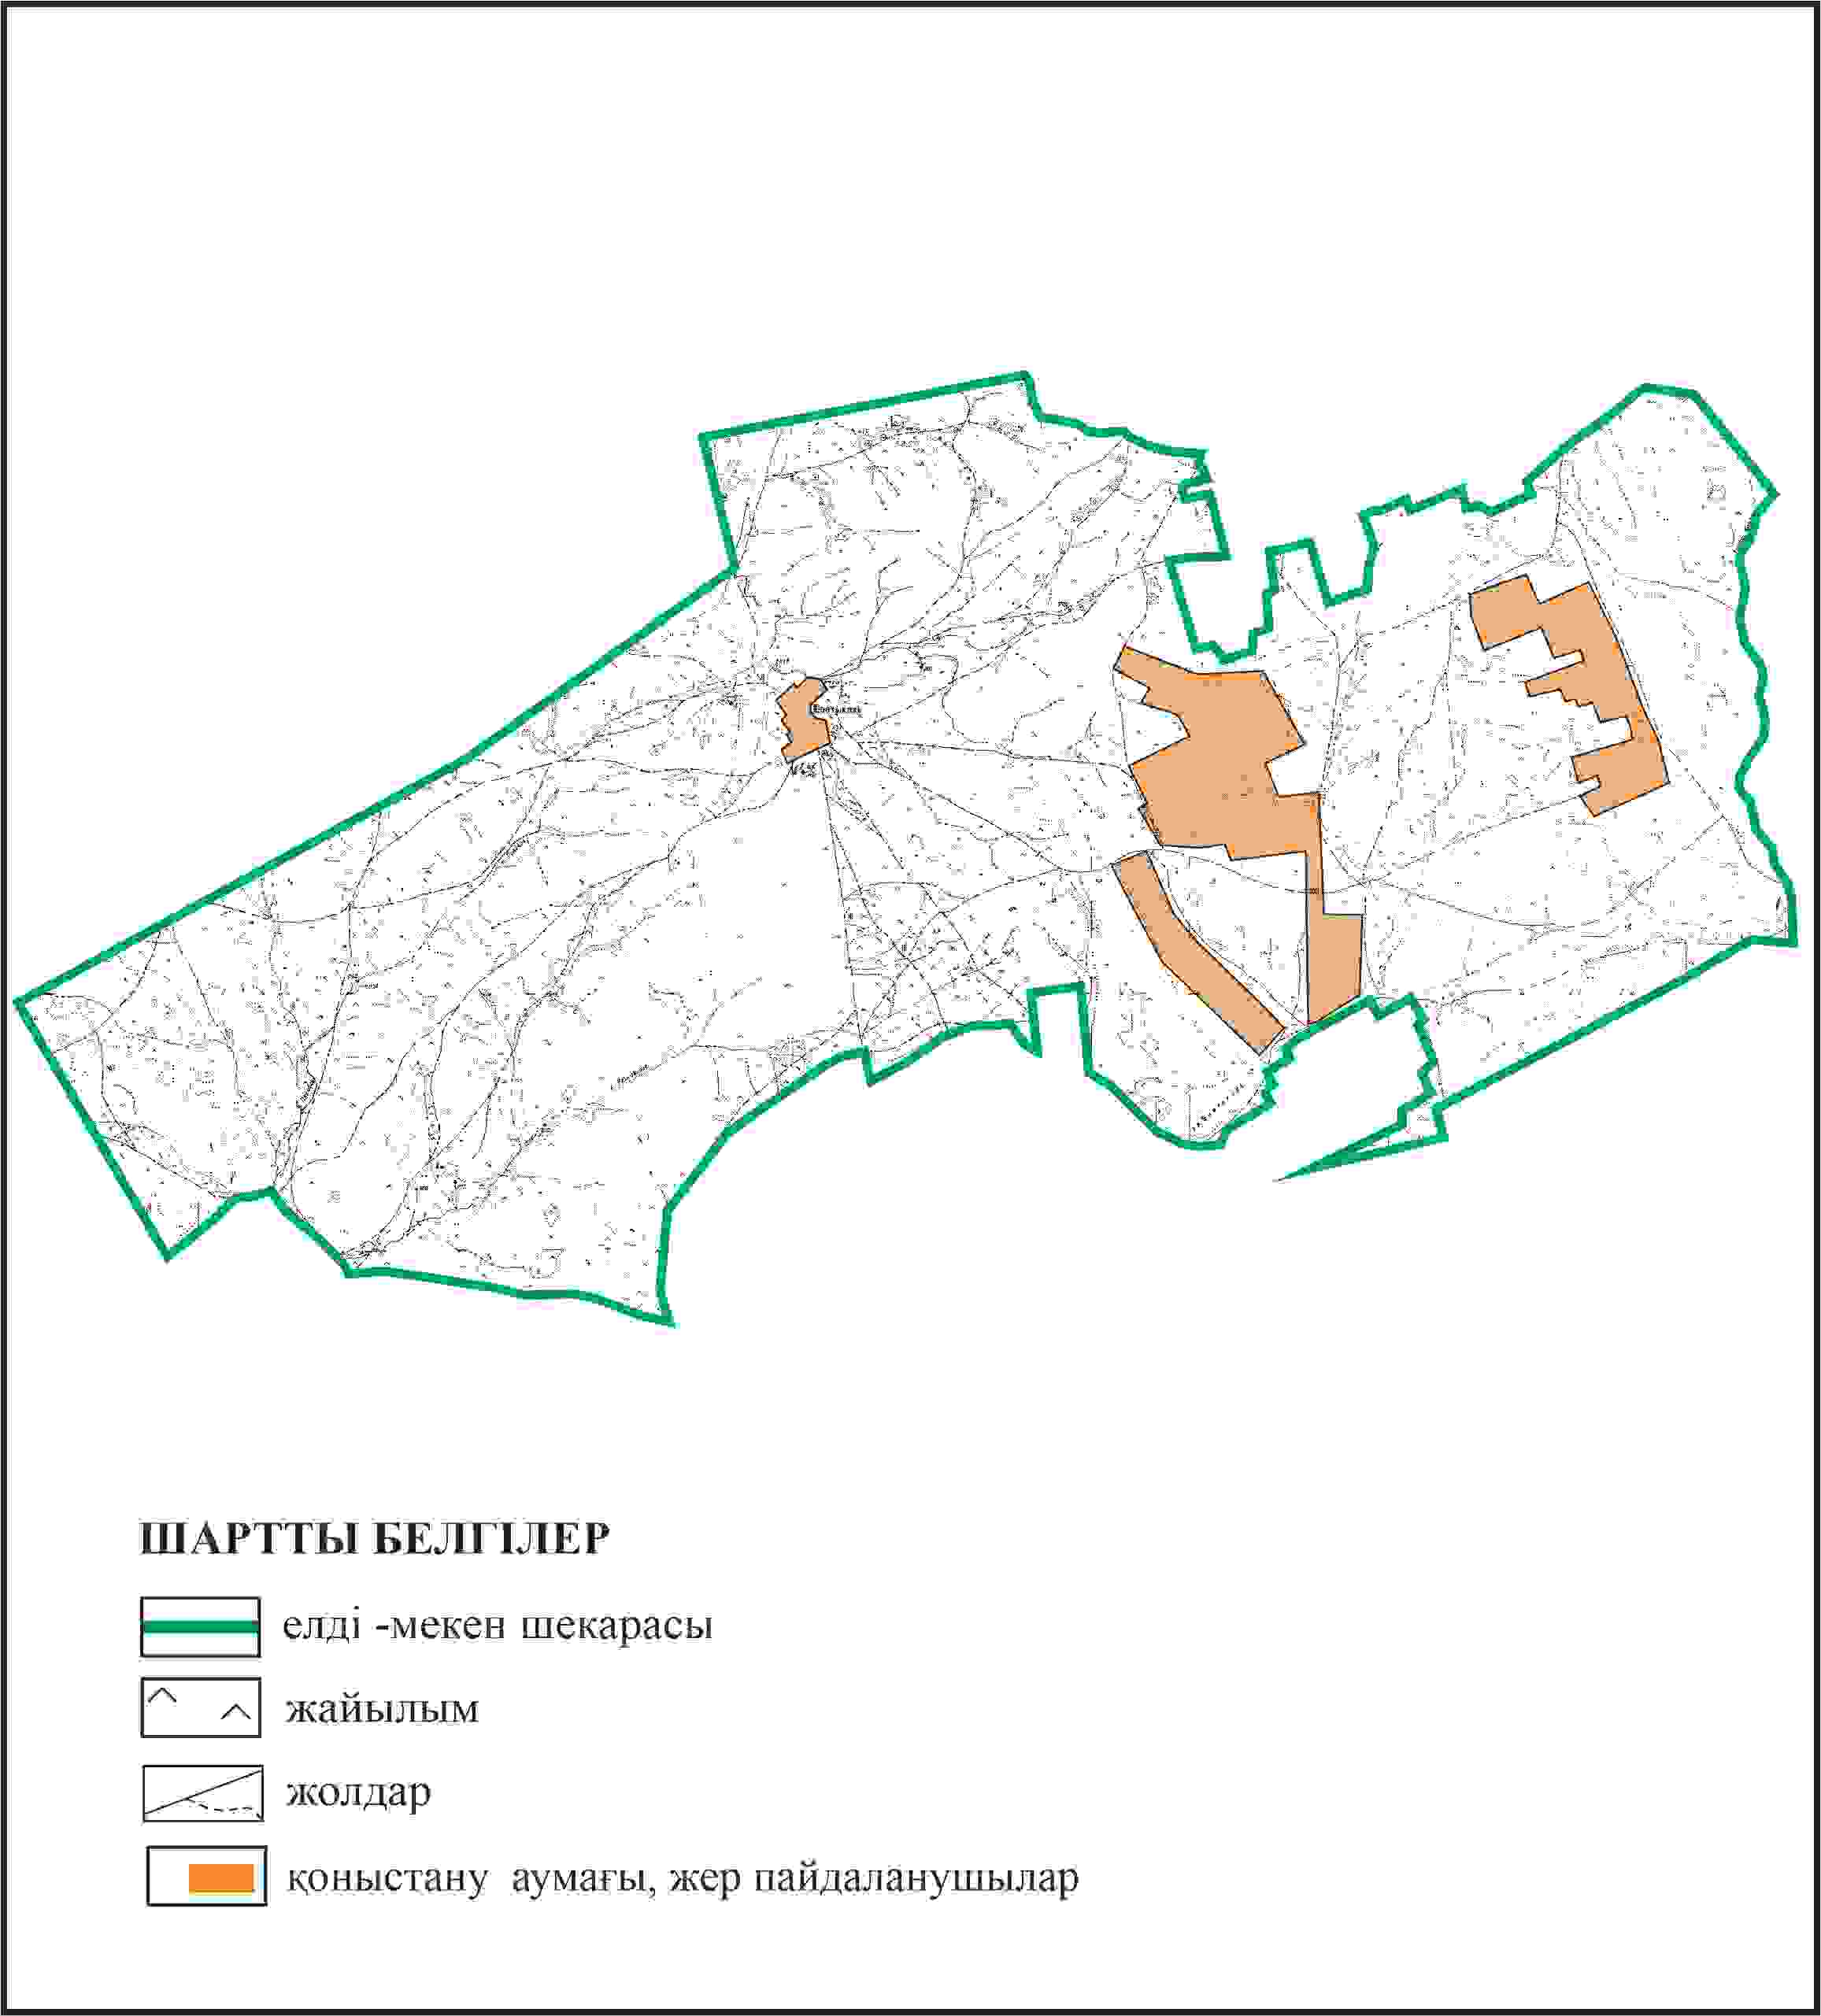

Қарқаралы аудандық мәслихатының
2024 жылғы 08 ақпандағы
№ VIII-17/132 шешіміне
543 қосымша
Қарқаралы ауданы Шарықты ауылдық округі Шөптікөл ауылының шекараларында ауыл шаруашылығы жануарларының мал басын орналастыру үшін жайылымдарды қайта бөлу схемасы

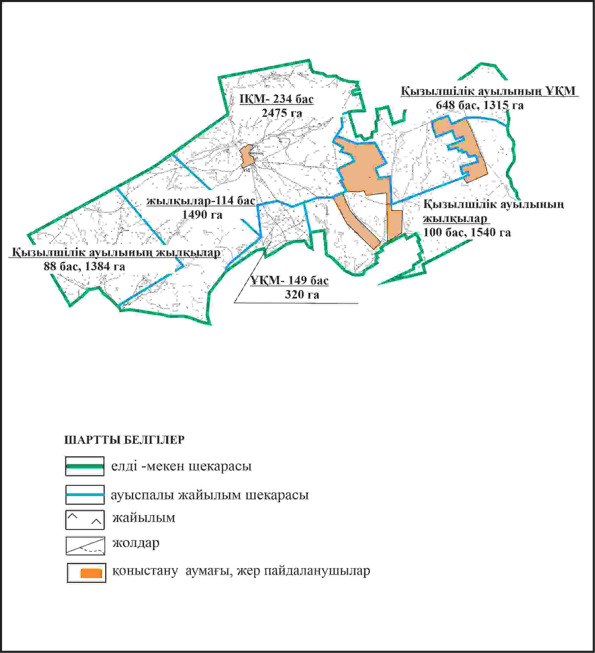

Қарқаралы аудандық мәслихатының
2024 жылғы 08 ақпандағы
№ VIII-17/132 шешіміне
544 қосымша
Қарқаралы ауданы Шарықты ауылдық округі Шөптікөл ауылының шекараларында жайылымдық инфрақұрылым объектілерінің, жайылым аландарының және сыртқы және ішкі шекаларының схемасы

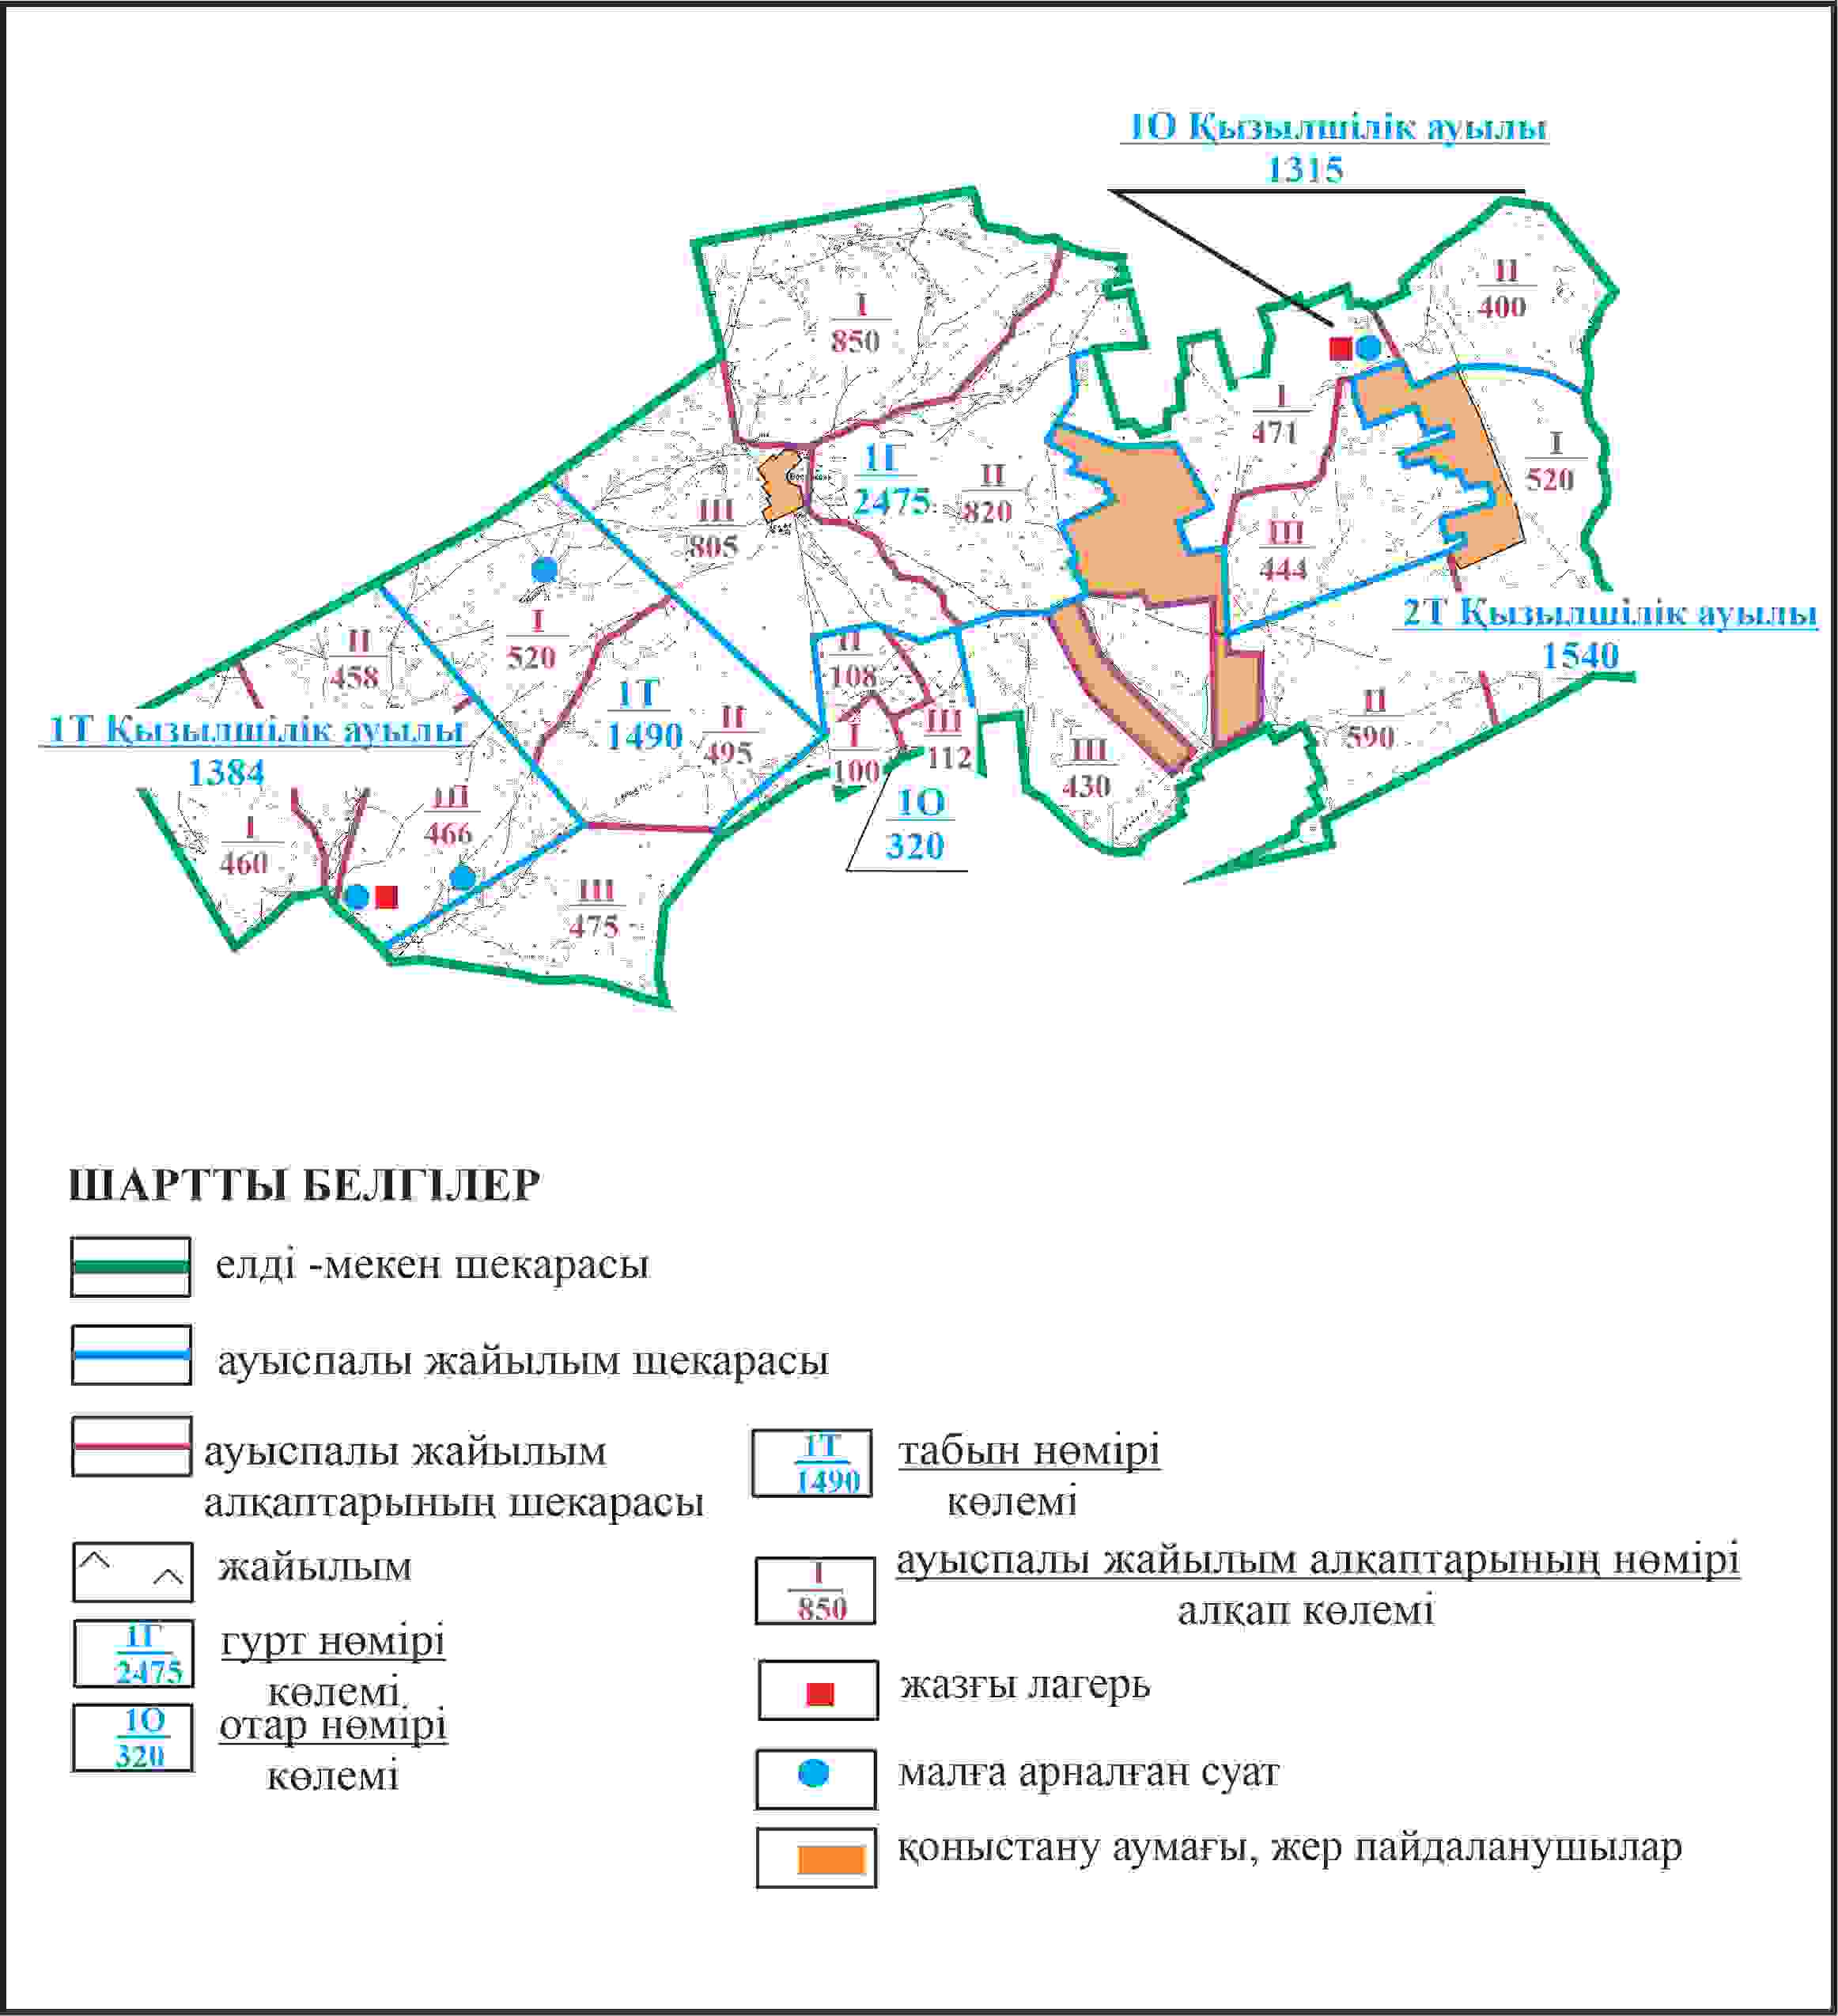

Қарқаралы аудандық мәслихатының
2024 жылғы 08 ақпандағы
№ VIII-17/132 шешіміне
545 – қосымша
Қарқаралы ауданы Шарықты ауылдық округі Шөптікөл ауылының шекараларында жайылым пайдаланушылардың су көздеріне қол жеткізу схемасы

Қарқаралы аудандық мәслихатының
2024 жылғы 08 ақпандағы
№ VIII-17/132 шешіміне
546 қосымша
Қарқаралы ауданы Шарықты ауылдық округі Қызылшілік ауылының шекараларында ауыл шаруашылығы жануарларының мал басын орналастыру үшін жайылымдарды қайта бөлу схемасы

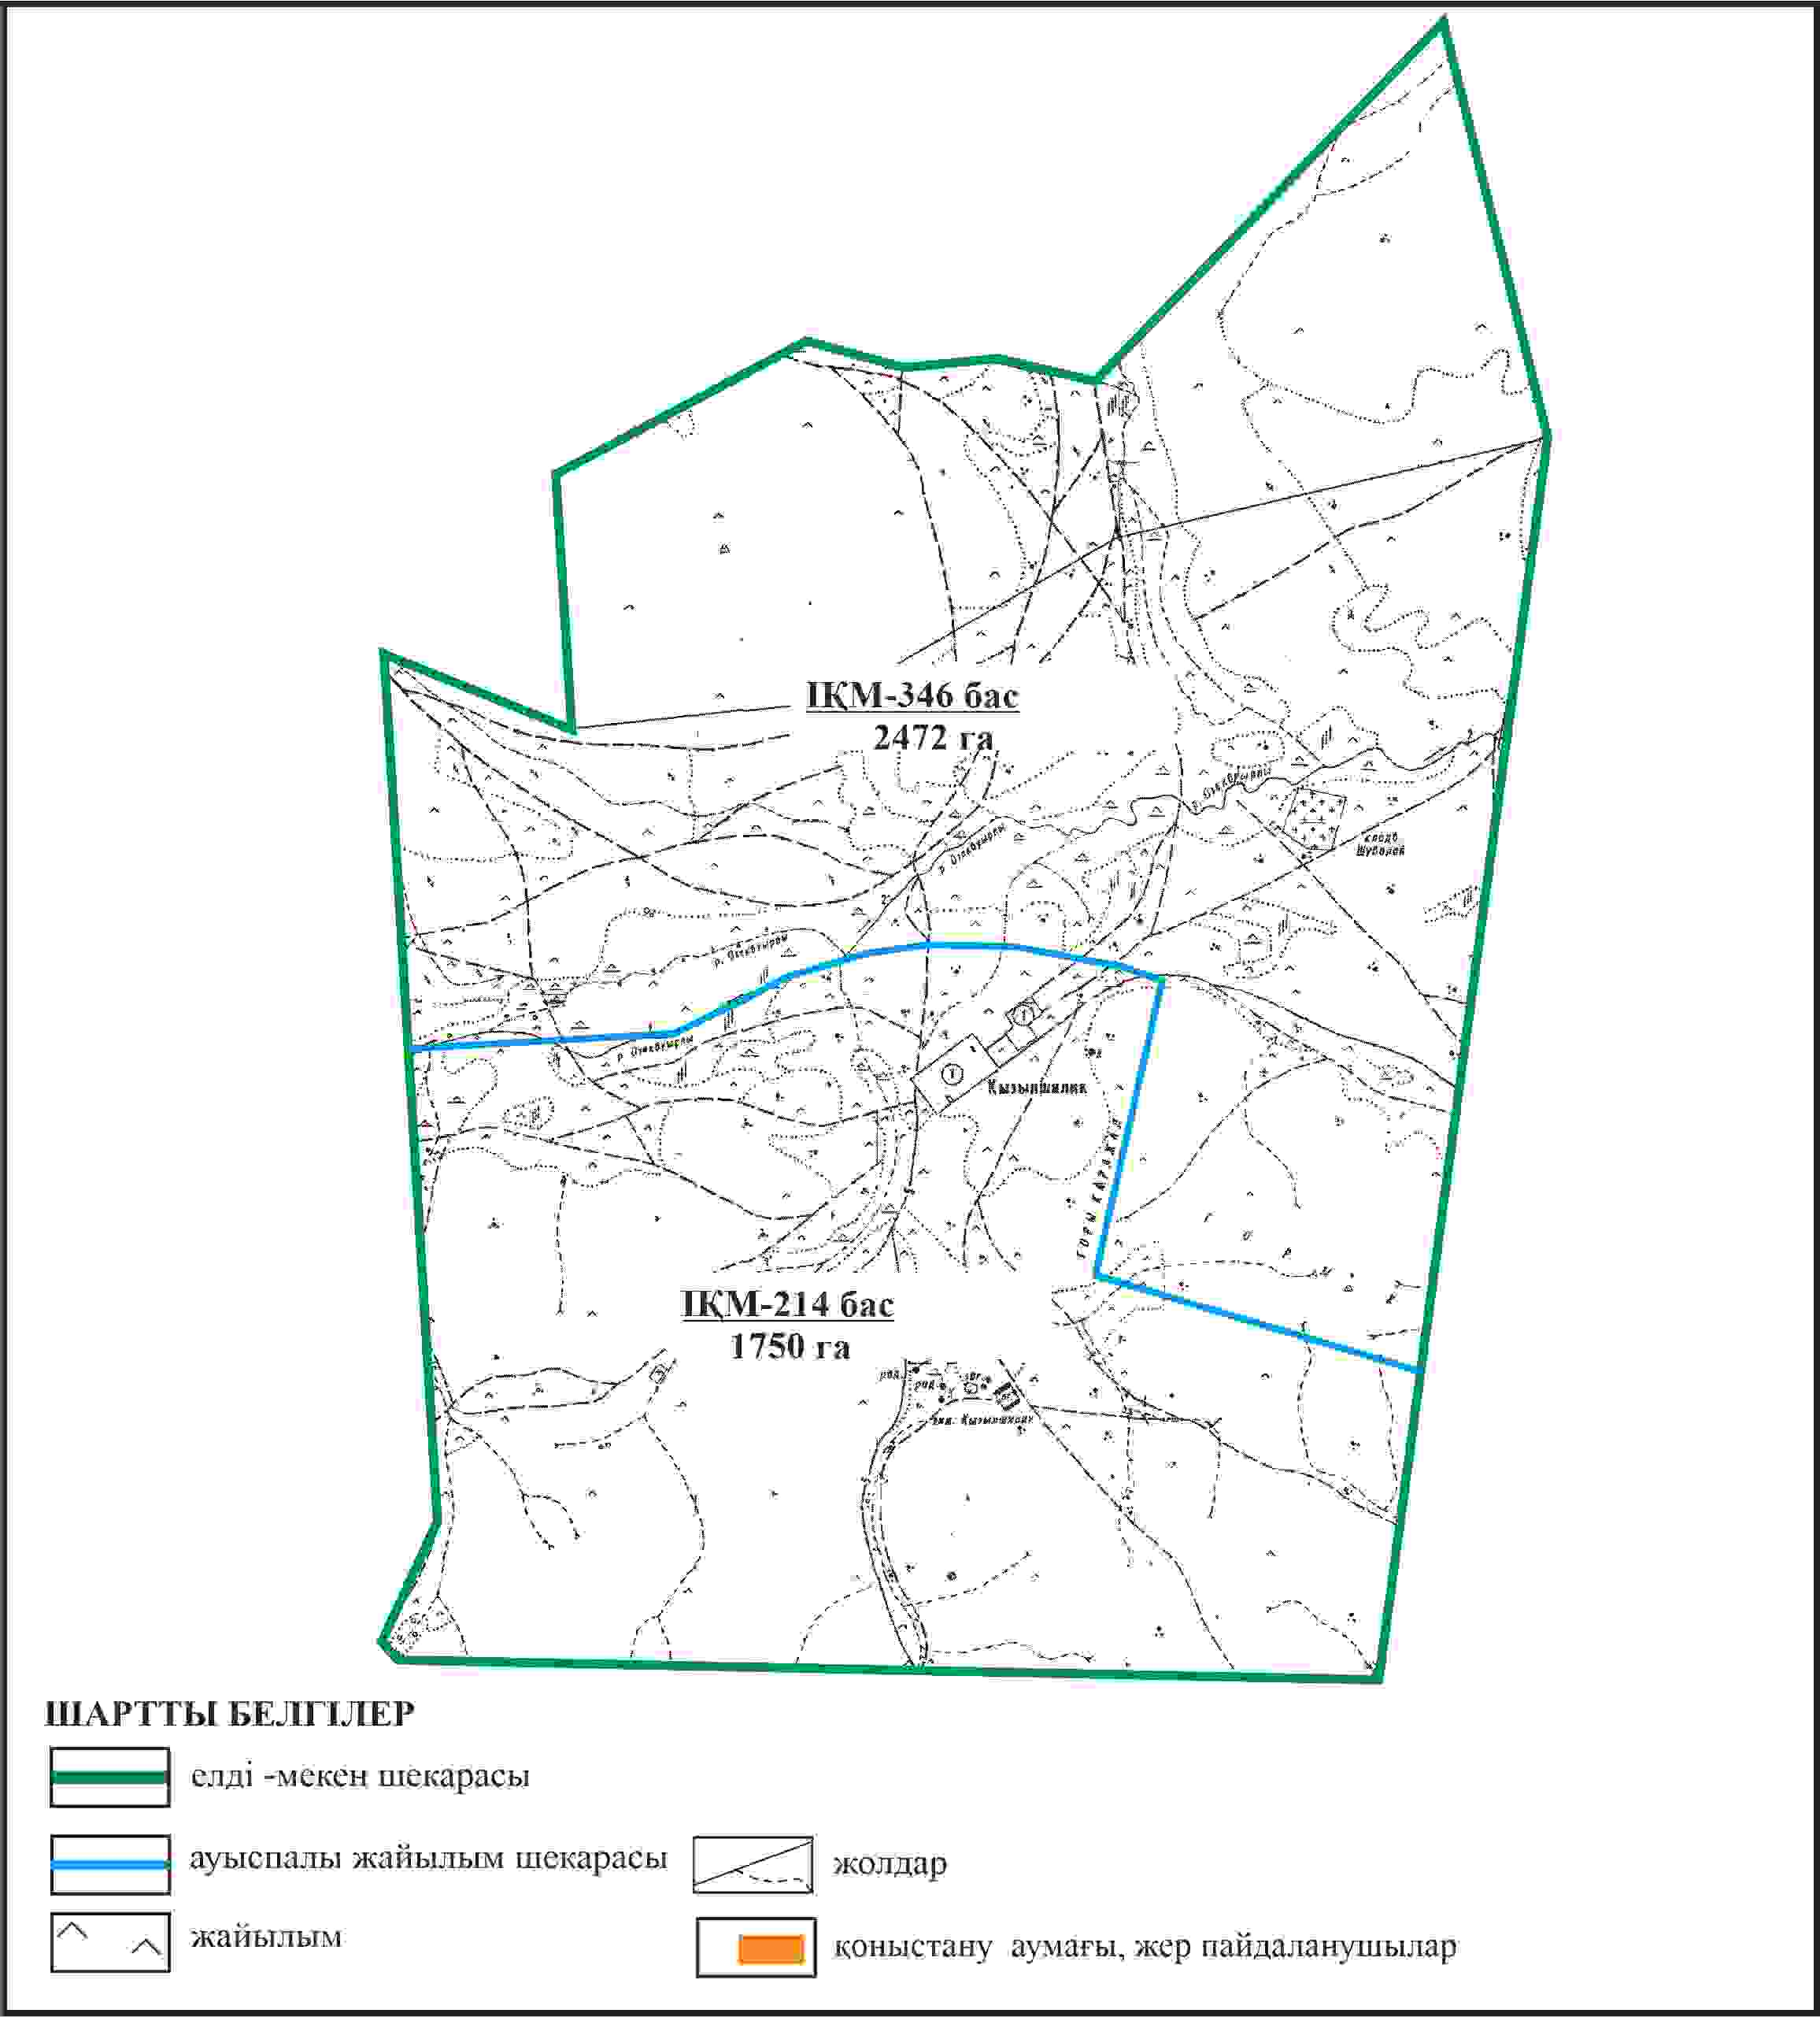

Қарқаралы аудандық мәслихатының
2024 жылғы 08 ақпандағы
№ VIII-17/132 шешіміне
547 қосымша
Қарқаралы ауданы Шарықты ауылдық округі Қызылшілік ауылының шекараларында жайылымдық инфрақұрылым объектілерінің, жайылым аландарының және сыртқы және ішкі шекаларының схемасы

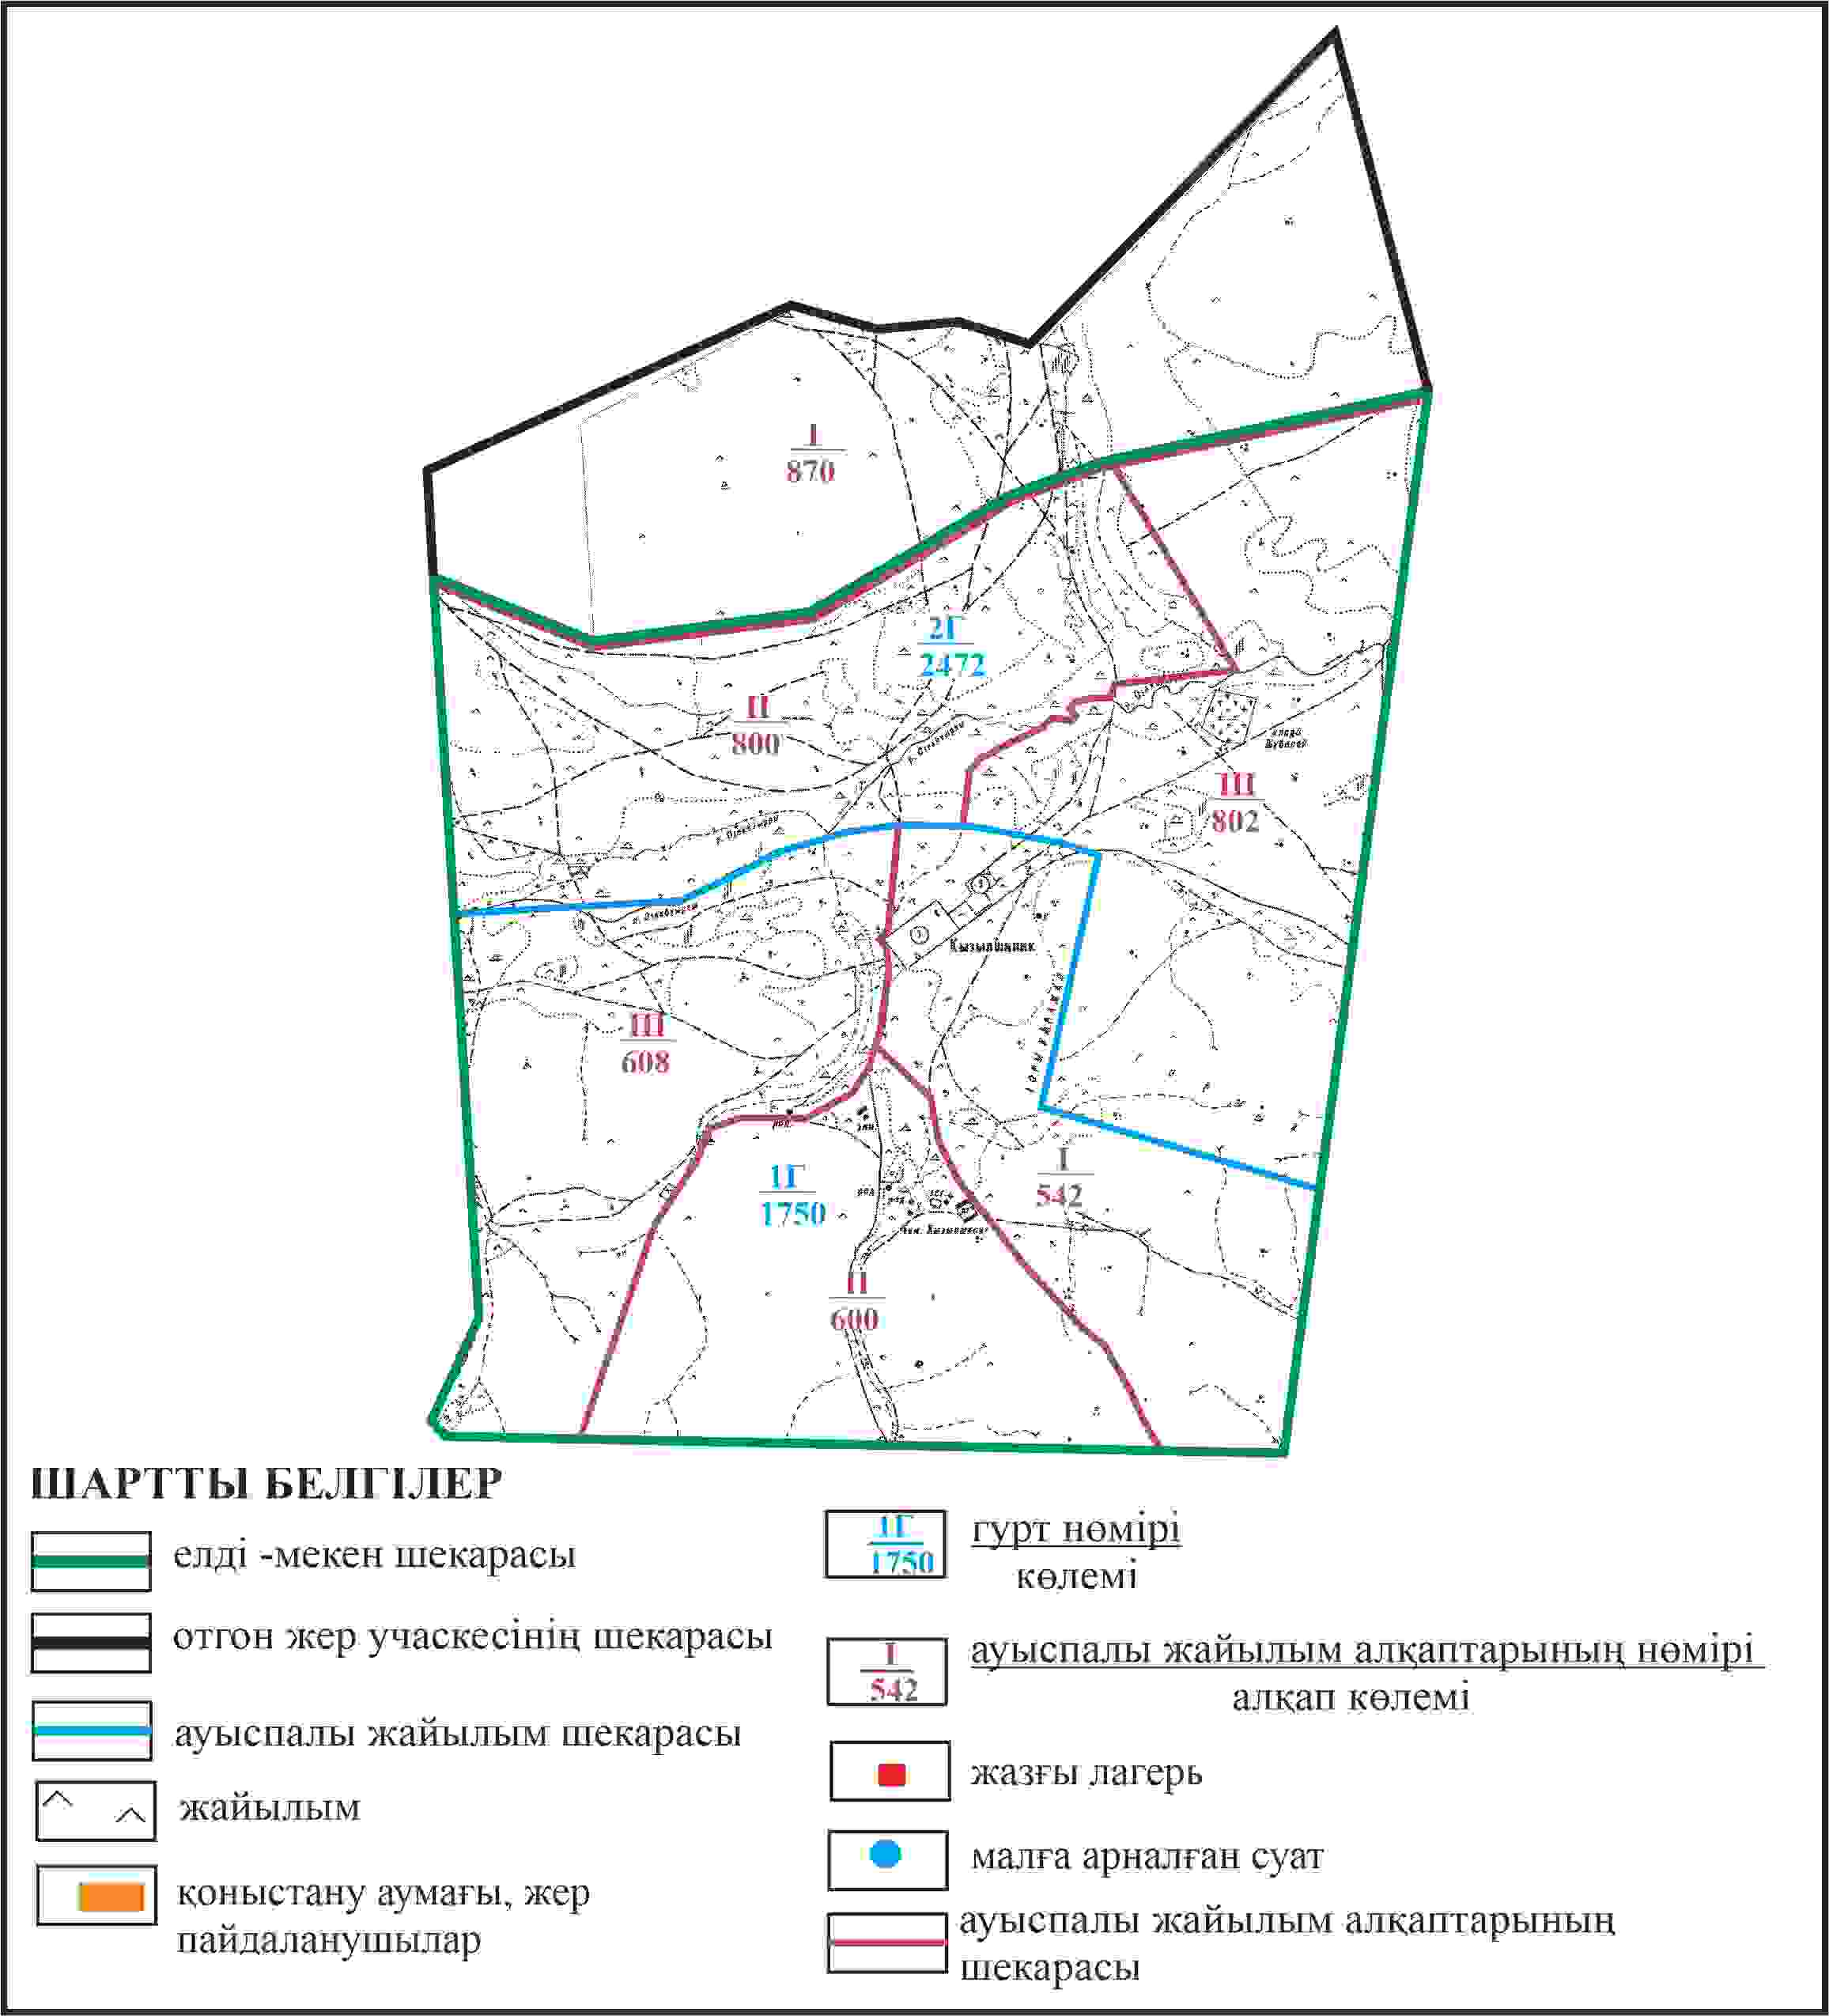

Қарқаралы аудандық мәслихатының
2024 жылғы 08 ақпандағы
№ VIII-17/132 шешіміне
548 қосымша
Қарқаралы ауданы Шарықты ауылдық округі Қызылшілік ауылының шекараларында жайылым пайдаланушылардың су көздеріне қол жеткізу схемасы

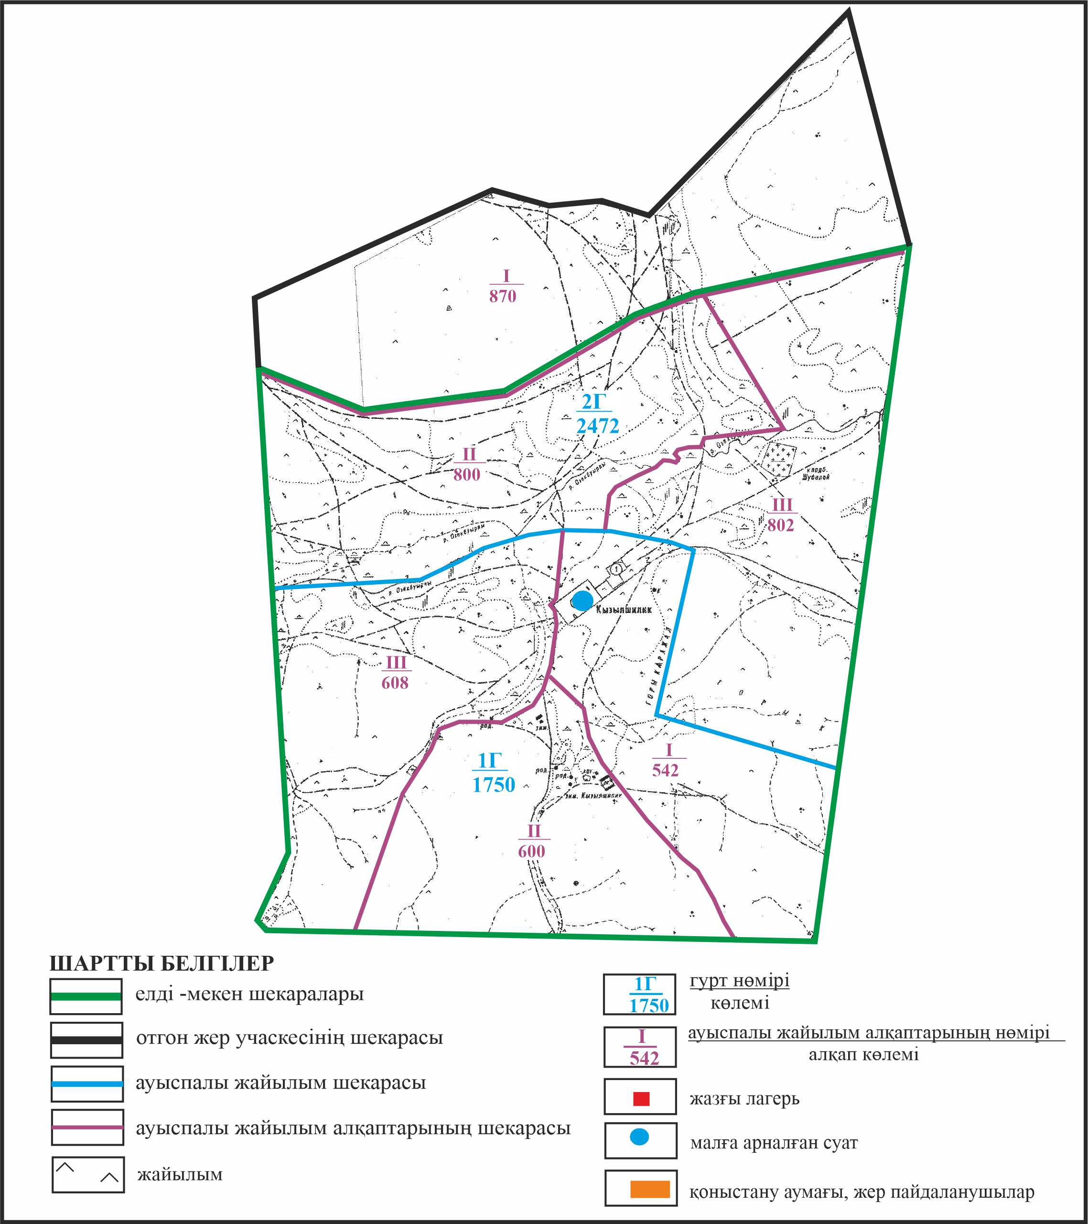

Қарқаралы аудандық мәслихатының
2024 жылғы 08 ақпандағы
№ VIII-17/132 шешіміне
549 қосымша
Қарқаралы ауданы Ынталы ауылдық округі Ынталы ауылының аумағындағы жер учаскелерінің меншік иеленушілері мен жер пайдаланушылардың жайылымдарын орналастыру схемасы

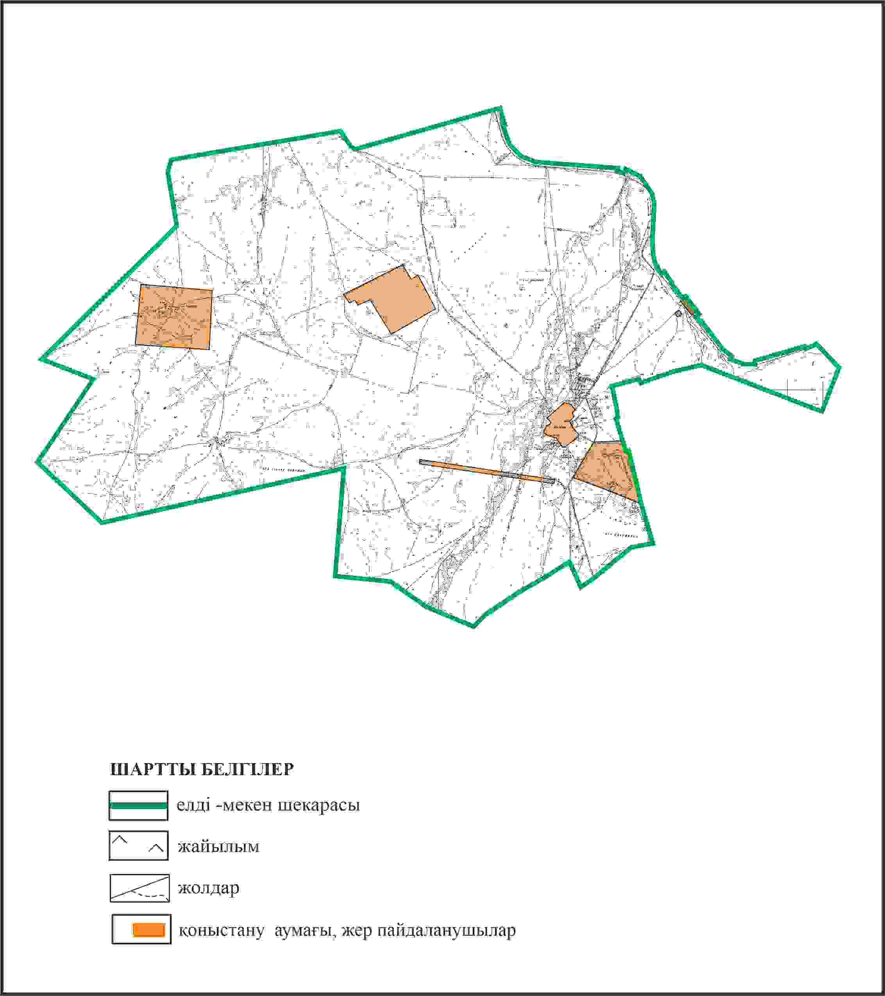

Қарқаралы аудандық мәслихатының
2024 жылғы 08 ақпандағы
№ VIII-17/132 шешіміне
550 қосымша
Қарқаралы ауданы Ынталы ауылдық округі Ынталы ауылының шекараларында ауыл шаруашылығы жануарларының мал басын орналастыру үшін жайылымдарды қайта бөлу схемасы

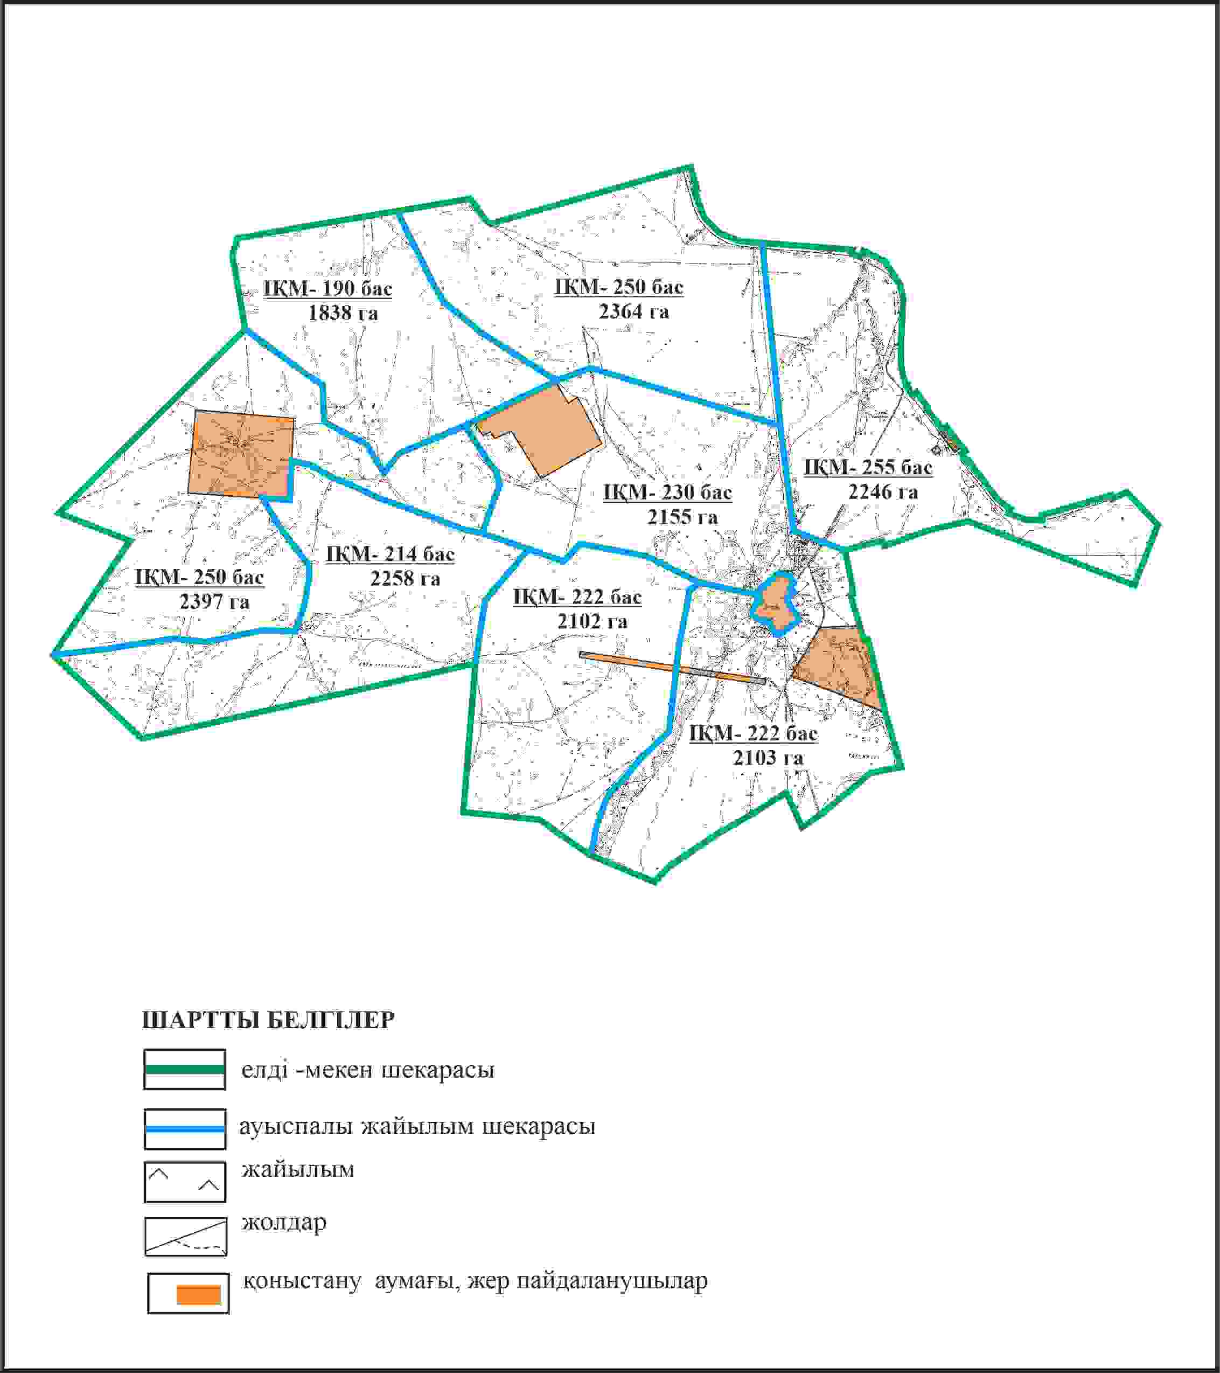

Қарқаралы аудандық мәслихатының
2024 жылғы 08 ақпандағы
№ VIII-17/132 шешіміне
551 қосымша
Қарқаралы ауданы Ынталы ауылдық округі Ынталы ауылының шекараларында жайылымдық инфрақұрылым объектілерінің, жайылым аландарының және сыртқы және ішкі шекаларының схемасы

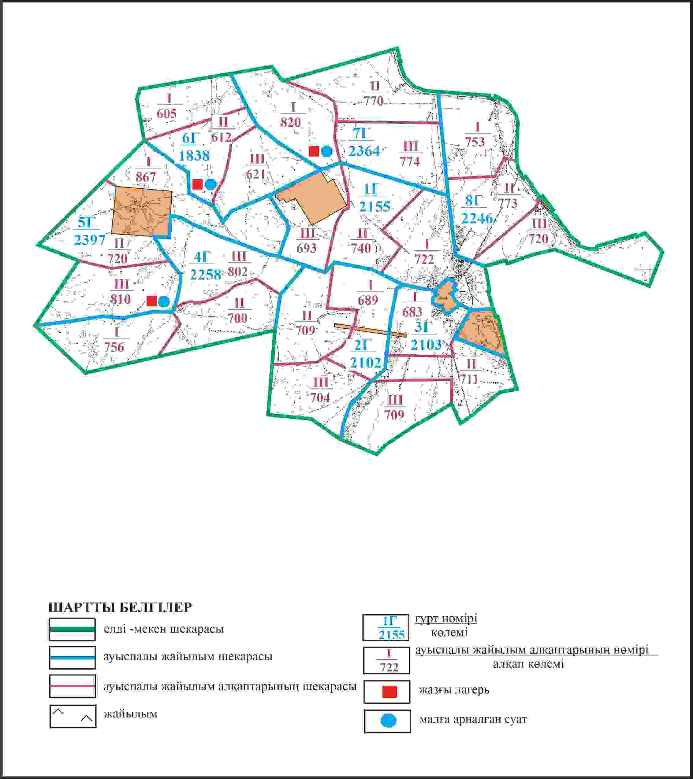

Қарқаралы аудандық мәслихатының
2024 жылғы 08 ақпандағы
№ VIII-17/132 шешіміне
552 қосымша
Қарқаралы ауданы Ынталы ауылдық округі Ынталы ауылының шекараларында жайылым пайдаланушылардың су көздеріне қол жеткізу схемасы

Қарқаралы аудандық мәслихатының
2024 жылғы 08 ақпандағы
№ VIII-17/132 шешіміне
553 қосымша
Қарқаралы ауданы Ынталы ауылдық округі 2180 га көлемі отарлы жер учаскесінің шекараларында Ынталы ауылының ауыл шаруашылығы жануарларының мал басын орналастыру үшін жайылымдарды қайта бөлу схемасы

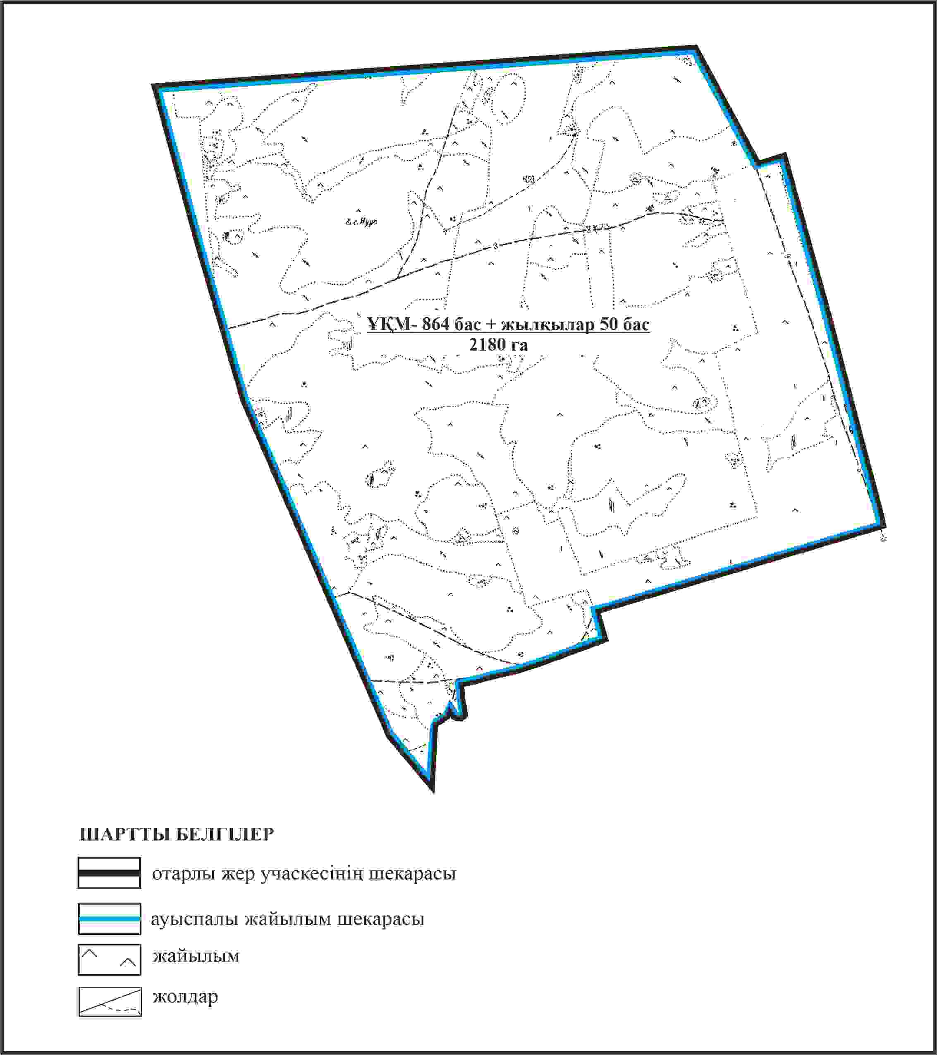

Қарқаралы аудандық мәслихатының
2024 жылғы 08 ақпандағы
№ VIII-17/132 шешіміне
554 қосымша
Қарқаралы ауданы Ынталы ауылдық округі 2180 га көлемі отарлы жер учаскесінің шекараларында Ынталы ауылының жайылымдық инфрақұрылым объектілерінің, жайылым аландарының және сыртқы және ішкі шекаларының схемасы

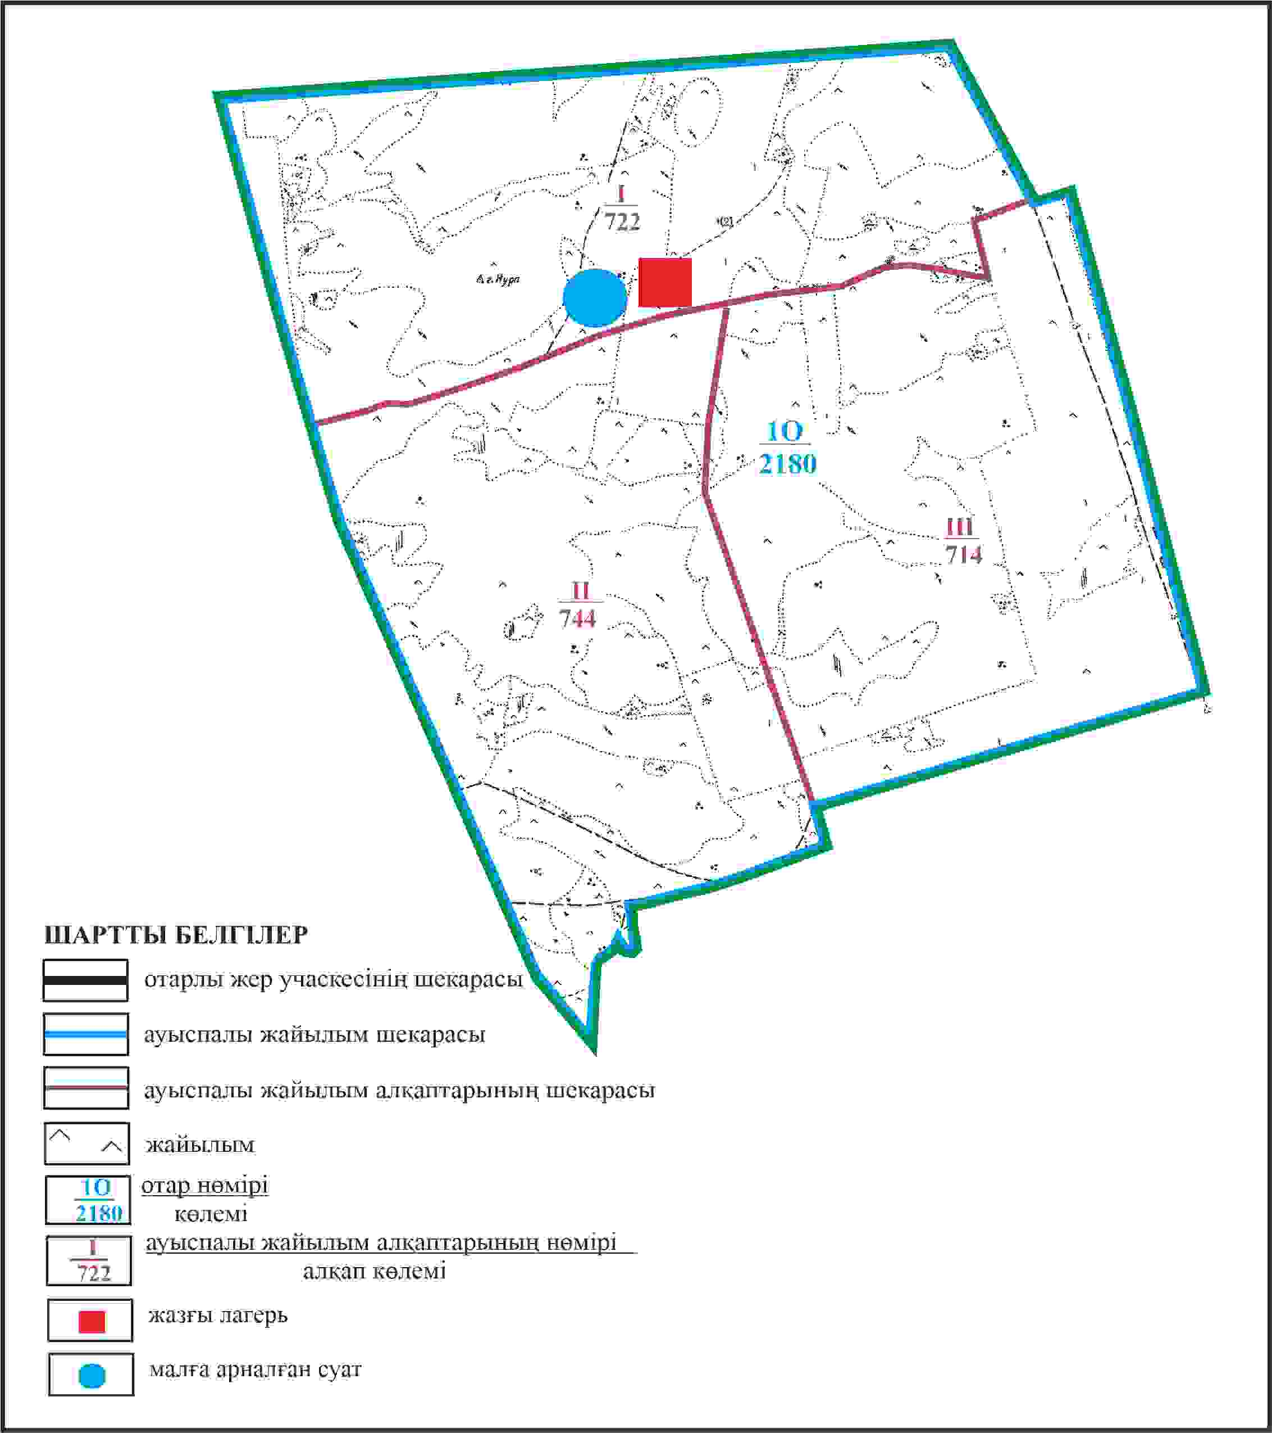

Қарқаралы аудандық мәслихатының
2024 жылғы 08 ақпандағы
№ VIII-17/132 шешіміне
555 қосымша
Қарқаралы ауданы Ынталы ауылдық округі 2180 га көлемі отарлы жер учаскесінің шекараларында Ынталы ауылының жайылым пайдаланушылардың су көздеріне қол жеткізу схемасы

Қарқаралы аудандық мәслихатының
2024 жылғы 08 ақпандағы
№ VIII-17/132 шешіміне
556 қосымша
Қарқаралы ауданы Ынталы ауылдық округі 6630 га көлемі отарлы жер учаскесінің шекараларында Ынталы ауылының ауыл шаруашылығы жануарларының мал басын орналастыру үшін жайылымдарды қайта бөлу схемасы

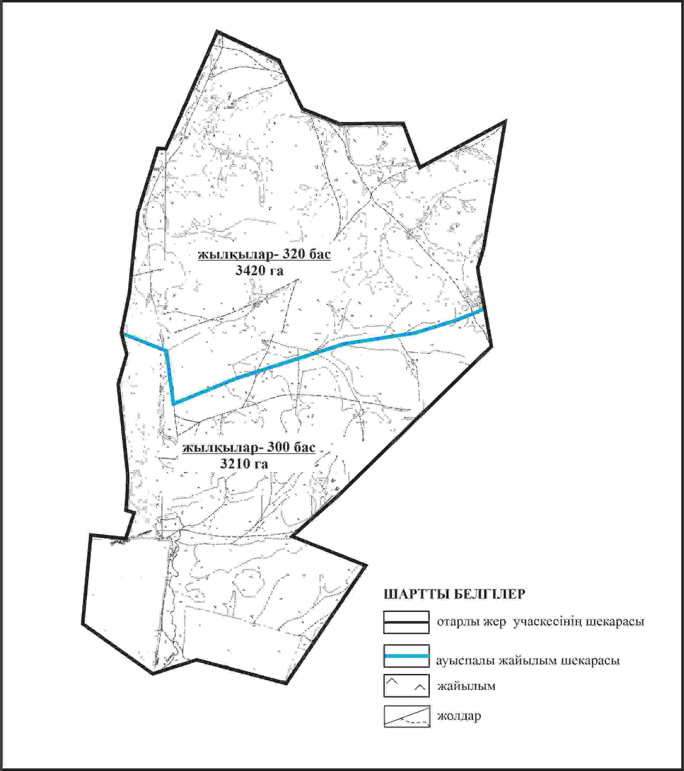

Қарқаралы аудандық мәслихатының
2024 жылғы 08 ақпандағы
№ VIII-17/132 шешіміне
557 қосымша
Қарқаралы ауданы Ынталы ауылдық округі 6630 га көлемі отарлы жер учаскесінің шекараларында Ынталы ауылының жайылымдық инфрақұрылым объектілерінің, жайылым аландарының және сыртқы және ішкі шекаларының схемасы

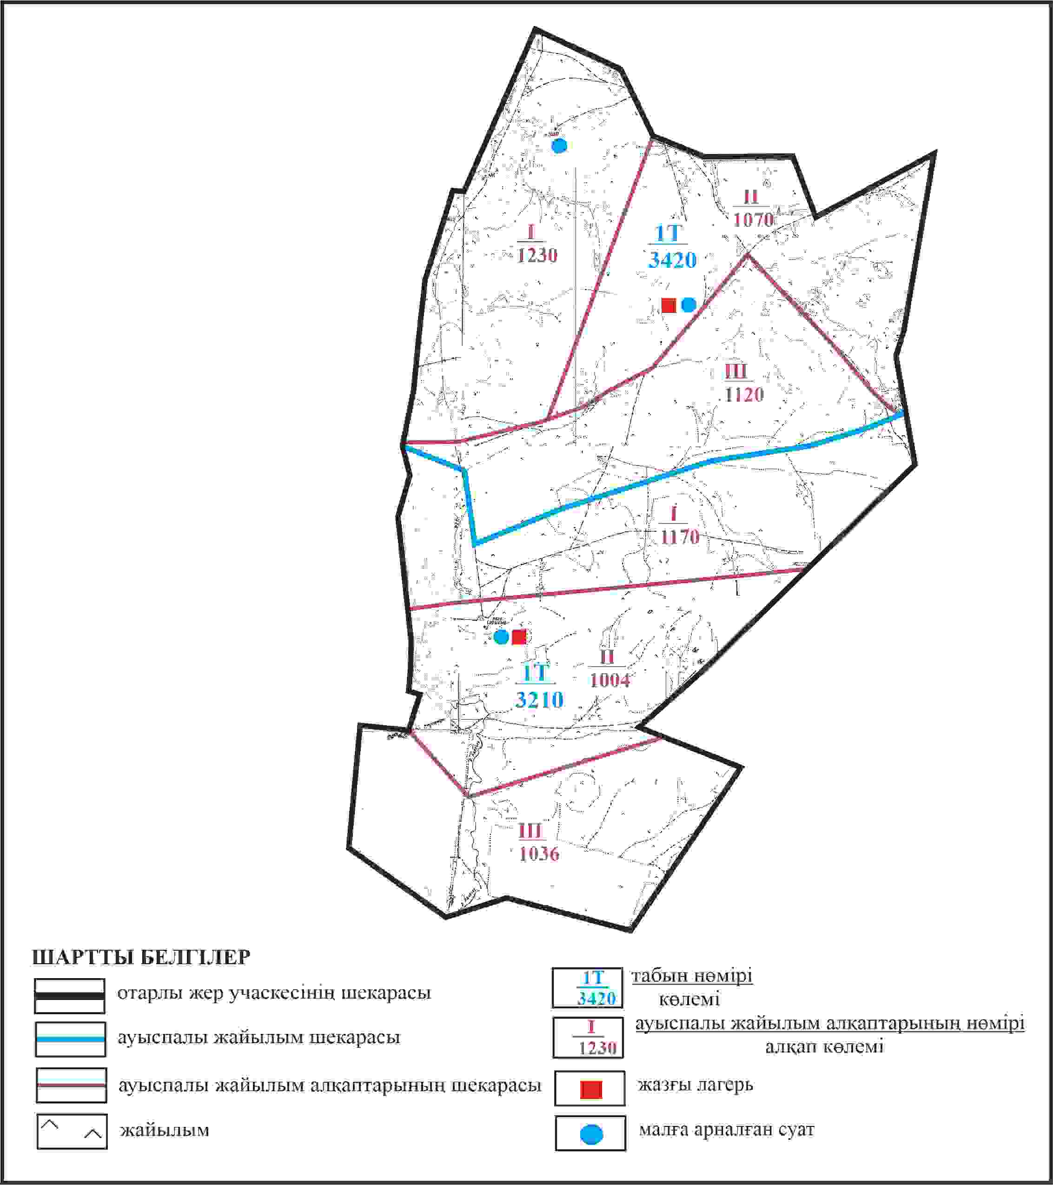

Қарқаралы аудандық мәслихатының
2024 жылғы 08 ақпандағы
№ VIII-17/132 шешіміне
558 қосымша
Қарқаралы ауданы Ынталы ауылдық округі 6630 га көлемі отарлы жер учаскесінің шекараларында Ынталы ауылының жайылым пайдаланушылардың су көздеріне қол жеткізу схемасы

Қарқаралы аудандық мәслихатының
2024 жылғы 08 ақпандағы
№ VIII-17/132 шешіміне
559 қосымша
Қарқаралы ауданы Ынталы ауылдық округі 3512 га көлемі отарлы жер учаскесінің шекараларында Ынталы ауылының ауыл шаруашылығы жануарларының мал басын орналастыру үшін жайылымдарды қайта бөлу схемасы

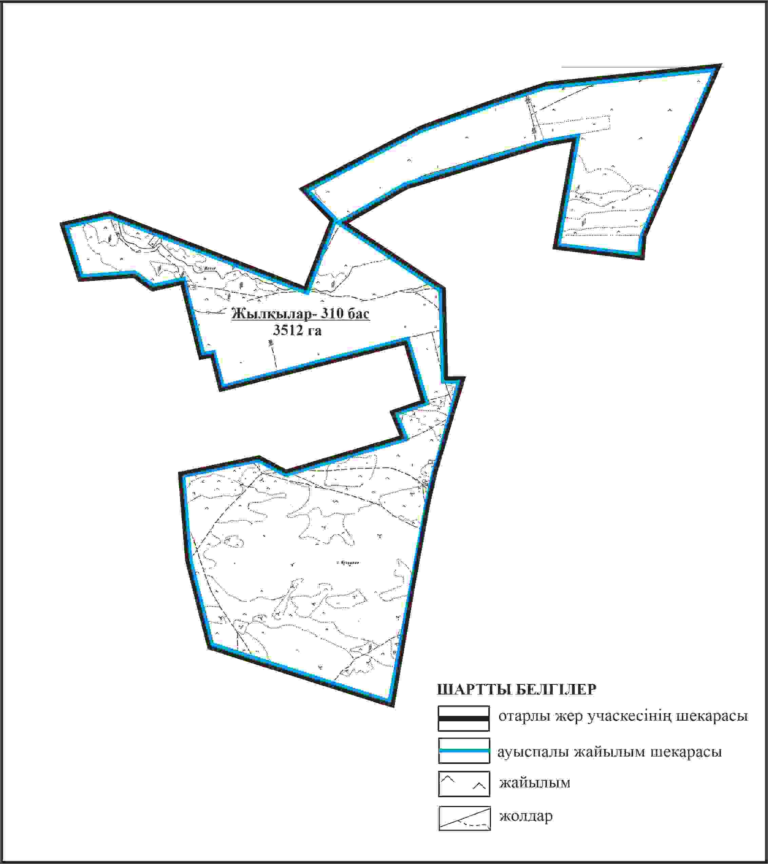

Қарқаралы аудандық мәслихатының
2024 жылғы 08 ақпандағы
№ VIII-17/132 шешіміне
560 қосымша
Қарқаралы ауданы Ынталы ауылдық округі 3512 га көлемі отарлы жер учаскесінің шекараларында Ынталы ауылының жайылымдық инфрақұрылым объектілерінің, жайылым аландарының және сыртқы және ішкі шекаларының схемасы

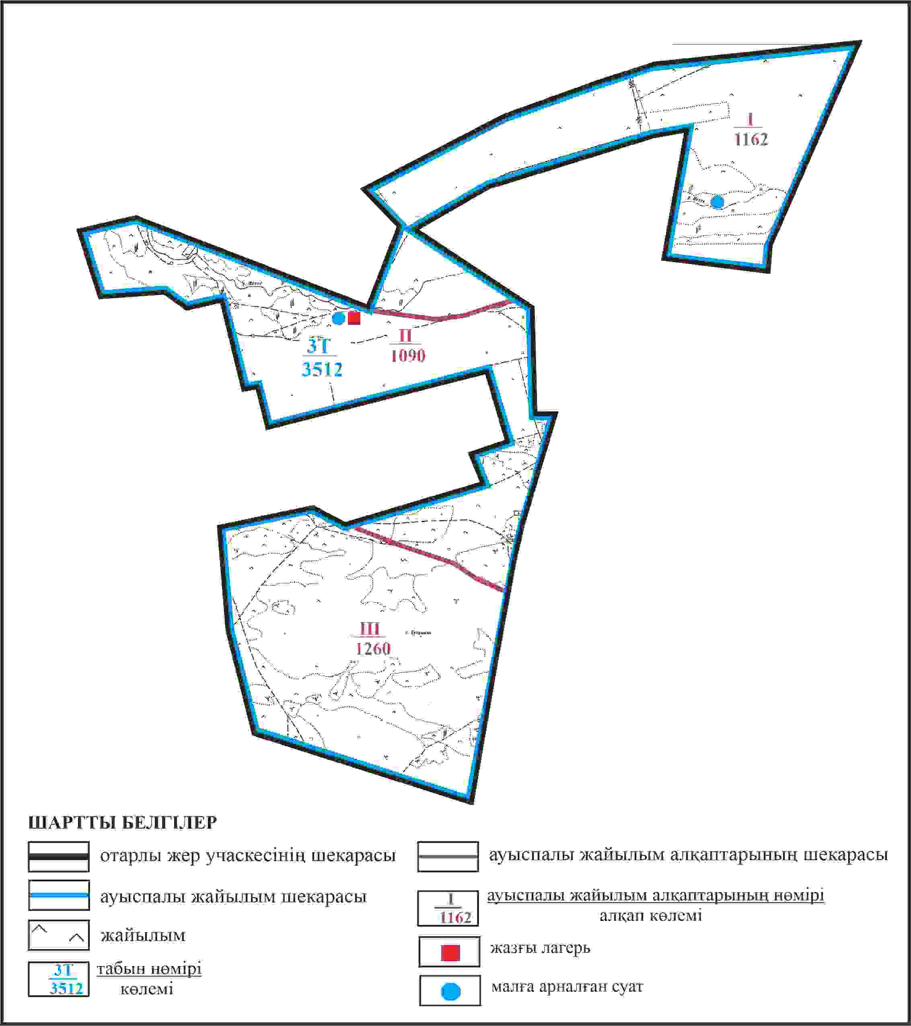

Қарқаралы аудандық мәслихатының
2024 жылғы 08 ақпандағы
№ VIII-17/132 шешіміне
561 қосымша
Қарқаралы ауданы Ынталы ауылдық округі 3512 га көлемі отарлы жер учаскесінің шекараларында Ынталы ауылының жайылым пайдаланушылардың су көздеріне қол жеткізу схемасы

© 2012. Қазақстан Республикасы Әділет министрлігінің «Қазақстан Республикасының Заңнама және құқықтық ақпарат институты» ШЖҚ РМК

